Руководство разработчика

1C:Enterprise Development Tools

Издание

январь 2020

Пустая страница

Оглавление

Новое в версии 1.16 1

Оптимизация 1

Поиск предопределенных элементов 1

Поиск по составу объектов конфигурации 1

Поддержка Java 11 2

Изменение порядка в составе объектов конфигурации 2

Применение измененного порядка при объединении 2

Объединение реквизитов составного типа 3

Модули с конфликтными и неконфликтными изменениями 3

Модули без текста 4

Изменение UUID объекта в результате объединения 4

Фильтр «Показывать потенциальные проблемы» 4

SVG-картинки в предварительном просмотре формы 5

Введение 6

Обзор 6

Преимущества 7

Настраиваемый интерфейс 8

Инструменты 8

Установка и запуск 9

Установка и запуск 1C:EDT 9

Проверьте версию Java, установленную на компьютере 9

Удалите утилиту ring, если она была установлена ранее 10

Установка 1C:EDT 11

Запуск 1C:EDT 14

После установки 1C:EDT 16

Как установить Java 17

Как настроить Java 18

Установка дополнительного программного обеспечения 18

Варианты развертывания для разработки настольных приложений 18

Запуск отдельных компонентов 47

Варианты развертывания для разработки мобильных приложений 55

Знакомство на примерах 66

Создание информационной базы из шаблона и добавление ее в список информационных баз 66

Перевод разработки в EDT 74

Редактирование конфигурации 82

Создание проекта конфигурации 82

Создание объекта конфигурации 85

Создание реквизита объекта конфигурации 87

Создание формы объекта конфигурации 88

Добавление элемента формы 91

Добавление обработчика события формы 94

Отладка внешней обработки 101

Групповая разработка 112

Общие действия 112

Удаленные репозитории 114

Ветвление 143

Как найти, выбрать и установить плагин Eclipse 143

Концепции 148

Инструменты разработки 149

Рабочая область 149

Перспективы 150

Панели 150

Редакторы 151

Командные панели 151

Задачи 153

Закладки 153

Список информационных баз 154

Список публикаций на веб-серверах 154

Встроенный веб-сервер для отладки мобильных приложений 154

Интеграция со сторонними системами контроля версий 155

Интерфейс командной строки 155

Мониторинг производительности и сбор статистики 156

Расширение с помощью плагинов 156

Система программ «1С:Предприятие 8» 156

Платформа 157

Платформа «1С:Предприятие 8» для настольных компьютеров 158

Платформа «1С:Предприятие 8» для мобильных устройств 158

Конфигурация 164

Построение приложения на основе модели 165

Иерархия объектов конфигурации 166

Прикладные объекты конфигурации 170

Объекты конфигурации общего назначения 175

Фоновое задание 182

Стандартный интерфейс OData 183

Формы 183

Модули 183

Подчиненные объекты метаданных 190

Расширение конфигурации 192

Информационная база 194

Файловая информационная база 195

Клиент-серверная информационная база 195

Файловая информационная база мобильной платформы 196

Публикация информационной базы на веб-сервере 197

Взаимодействие с информационной базой 198

Конфигурация отделена от информационной базы 199

Автоматическое обновление информационных баз 199

Способы автоматического обновления информационных баз 199

Обновление проекта по состоянию информационной базы 201

Настройки доступа к информационной базе 201

Экспорт и импорт конфигураций 201

Разработка прикладных решений 202

Проекты «1С:Предприятия 8» 202

Проект расширения конфигурации 203

Проект внешних отчетов и обработок 203

Редактирование нескольких конфигураций в одном окне 203

Конфигурация хранится в виде файлов 203

Редактирование конфигурации 204

Палитра свойств 205

Проверка конфигурации «на лету» 205

Встроенный язык «1С:Предприятия 8» 206

Редактирование прав 209

Объединенный редактор командного интерфейса 213

Сравнение и объединение конфигураций 213

Схемы данных 216

Результат разработки «настольного» прикладного решения 217

Концепции запуска прикладных решений 219

Конфигурации запуска 220

Операции, выполняемые при запуске прикладного решения 220

Выбор версии платформы для обновления, запуска и работы в конфигураторе 220

Разные версии платформы для запуска одной конфигурации 222

Переиспользование параметров запуска и отладки 223

Клиентские приложения 224

Концепции отладки 231

Расширенные возможности отладки 231

Разные данные для отладки одной конфигурации 232

Отладка по протоколу HTTP 232

Режим отладки 234

Предметы отладки 234

Точки прерывания 235

Пошаговое исполнение 236

Групповая разработка и система контроля версий Git 236

Лицензирование разработок при использовании публичных репозиториев 237

Поддержка возможностей Git при разработке прикладных решений «1С:Предприятия 8» 237

Книга «Групповая разработка в 1C:Enterprise Development Tools» 238

Децентрализованные системы контроля версий 238

Основы Git'а 239

Соответствие терминов в русском и английском интерфейсе 239

Запись изменений в репозиторий 239

Игнорирование индексации 239

Переименование объектов 239

Удаленные репозитории 239

Метки 239

Ветвление 239

Долгоживущие ветки 239

Тематические ветки 240

Перебазирование или слияние? 240

Помощь 240

Начальная страница 240

Справка 241

Интерактивные инструкции 242

Помощник по клавишам 242

Полезные советы 242

Внутренний веб-браузер 243

Сценарии разработки 243

Запуск EDT и начало работы 244

Настройка 1C:EDT для импорта больших конфигураций 245

Если вы столкнулись с проблемой 246

Панель «Состояние» 246

Известные проблемы и способы их решения 247

Неисправности редакторов 247

Очистка проекта 247

Перезапуск 1C:EDT 247

Журнал ошибок для технической поддержки 248

Если 1C:EDT «зависла» 248

Как закрыть «зависшую» 1C:EDT 249

Настройка рабочего пространства 249

Выбор и смена рабочей области 249

Включение темной темы 250

Изменение сочетаний клавиш 250

Изменение шрифта и цвета 251

Управление одиночным и двойным кликом 251

Перенос параметров 1C:EDT в другие рабочие области 251

Перспективы 252

Панели и редакторы 256

Платформа «1С:Предприятия 8» 264

Назначение конкретной версии маске 265

Добавление версии платформы для мобильных устройств 266

Проекты 266

Конфигурации 267

Расширения конфигураций 272

Внешние отчеты и обработки 273

Создание CF-файла конфигурации 275

Создание DT-файла информационной базы 276

Создание CF-файла поставки конфигурации 276

Создание CFU-файла обновления конфигурации 277

Создание комплекта поставки 277

Создание дистрибутива программного продукта 278

Закрытие проекта 278

Редактирование конфигураций 278

Добавление объекта 279

Поиск объекта в дереве 279

Поиск объекта и открытие его редактора 279

Редактирование объекта, в модуле которого вы находитесь 279

Поиск редактируемого объекта в дереве конфигурации 280

Удаление объекта 280

Контроль и исправление ошибок конфигурации 280

Быстрое исправление ошибок 280

Редактирование состава подсистем, функциональных опций и планов обмена 282

Редактирование прав 282

Редактирование командного интерфейса 283

Работа со схемами данных 286

Написание кода 300

Открытие модулей конфигурации 301

Быстрая схема модуля 305

Навигация по модулям 307

Редактирование модулей фрагментами 311

Синтаксическая помощь 311

Комментирование процедур и функций 313

Создание обработчиков событий 313

Шаблоны синтаксических конструкций 316

Контекстная подсказка 317

Приемы работы с контекстной подсказкой 319

Рефакторинг 319

Запуск прикладных решений 326

Быстрый запуск 327

Повторный запуск другим клиентским приложением 328

Редактирование конфигураций запуска 328

Использование многих конфигураций запуска 329

Создание конфигурации запуска и запуск приложения 330

Экспорт и импорт конфигураций запуска 333

Условия успешного запуска 333

Настройка соединения с информационной базой 334

Информационная база, подключенная к хранилищу конфигурации 335

Условия успешной отладки 335

Запуск внешних отчетов и внешних обработок 336

Отладка прикладных решений 337

Быстрая отладка 338

Настройка отладки 339

Остановка исполнения 357

Продолжение и завершение исполнения 363

Пошаговое исполнение 365

Просмотр и изменение значений 366

Управление точками прерывания 376

Отладка внешних отчетов и внешних обработок 379

Разработка мобильных приложений 379

Создание виртуального устройства в Android Studio 380

Подключение мобильного устройства Android 382

Запуск мобильного приложения на реальном или виртуальном устройстве Android через Android Debug Bridge 383

Отладка мобильного приложения на ОС Android через Android Debug Bridge 384

Публикация мобильного приложения на встроенном веб-сервере 385

Создание конфигурации запуска опубликованного мобильного приложения 387

Работа на мобильном устройстве 387

Отладка мобильного приложения через веб-сервер 393

Сборка мобильного приложения 394

Управление информационными базами 394

Настройка списка информационных баз 395

Создание новой информационной базы 396

Добавление существующей информационной базы в список 397

Поиск информационных баз в списке 397

Редактирование свойств информационной базы 398

Удаление файловой информационной базы 399

Публикация информационной базы 400

Редактирование свойств публикации 400

Удаление публикации 400

Выгрузка информационной базы в DT-файл 400

Загрузка информационной базы из DT-файла 401

Управление веб-серверами 401

Настройка списка веб-серверов 401

Добавление веб-сервера 402

Редактирование свойств веб-сервера 402

Редактирование свойств встроенного веб-сервера 402

Перезагрузка веб-сервера 402

Групповая разработка 402

Настройка Git для совместной работы 403

Настройка тайм-аута при работе с удаленными репозиториями 407

Общие действия 407

Репозитории 408

Метки 409

Ветвление 410

Распределенные рабочие процессы 412

Методика постепенного перехода на разработку в EDT 413

Добавление репозиториев 413

Структура панели Git Repositories 414

Импорт проекта 414

Ветки и метки 415

Проверка ссылок 415

Просмотр рабочего каталога 416

Конфигурация репозитория 416

Удаленные репозитории 417

Обновление 417

Связать с выделенным 418

Связать с редактором 419

Просмотр веток в иерархическом виде 419

Голые репозитории 420

Удаление репозиториев из панели Git Repositories 420

Показ репозитория в связанных панелях 421

Работа с задачами 421

Добавление и удаление задачи, связанной с модулем 422

Добавление и удаление задачи, не связанной с модулем 422

Переход к строке модуля, связанной с задачей 422

Автоматизация разработки 422

Проверка проекта 423

Получение списка поддерживаемых версий платформы 423

Конвертация xml-выгрузки конфигурации в файловое представление EDT 424

Конвертация проекта из файлового представления EDT в xml-выгрузку конфигурации 425

Справочная информация 425

Командная панель основного окна 426

Панель перспектив 430

Перспективы 431

Перспектива «1С:Enterprise» 431

Перспектива «Отладка» 433

Перспектива «Схема данных» 435

Перспектива «Информация» 436

Перспектива «Git» 437

Перспектива «Синхронизация совместной работы» 439

Панели 440

Панель «Веб-серверы» 441

Панель «Внутренний Web-браузер» 444

Панель «Выражения» 445

Панель «Журнал ссылок Git» 450

Панель «Задачи» 451

Панель «Закладки» 455

Панель «Замер производительности» 458

Панель «Значения» 462

Панель «Иерархия вызовов» 463

Панель «Индексирование Git» 468

Панель «Информационные базы» 469

Панель «История» 473

Панель «Консоль» 474

Панель «Навигатор» 476

Панель «Неполадки» 494

Панель «Отладка» 495

Панель «Ошибки конфигурации» 501

Панель «Памятки» 504

Панель «Перебазировать интерактивно» 505

Панель «Переменные» 506

Панель «Поиск» (поиск в конфигурациях) 511

Панель «Поиск» (поиск ссылок) 521

Панель «Протокол ошибок» 523

Панель «Разработка» 527

Панель «Репозитории Git» 534

Панель «Свойства» 535

Панель «Синтакс-помощник» 541

Панель «Синхронизация» 542

Панель «Состояние» 543

Панель «Сравнение» 543

Панель «Сравнение в дереве Git» 546

Панель «Структура проекта» 547

Панель «Схема» (HTML-редактор) 548

Панель «Схема» (редактор встроенного языка) 548

Панель «Схема» (редактор схемы данных) 552

Панель «Точки прерывания» 553

Стандартные команды панелей 558

Свернуть все 558

Связать с редактором 558

Обновить 558

Показать дополнительные команды 558

Параметры 558

Редакторы 558

Редактор «Все роли» 559

Редактор встроенного языка 560

Редактор запроса 573

Редактор интерфейса клиентского приложения 575

Редактор командного интерфейса 576

Редактор конфигураций запуска 577

Редактор объекта конфигурации 589

Редактор прав объекта конфигурации 590

Редактор прав роли 591

Редактор проекта внешних отчетов и обработок 592

Редактор проекта конфигурации 593

Редактор проекта расширения конфигурации 595

Редактор публикации 596

Редактор рабочей области начальной страницы 597

Редактор свойств веб-сервера 598

Редактор свойств информационной базы 599

Редактор свойств конфигурации 599

Редактор сравнения и объединения конфигураций 600

Редактор сравнения и объединения текстовых файлов 601

Редактор схемы данных 603

Редактор формы 604

Конструкторы 605

Конструктор движений 606

Конструктор запроса 606

Конструктор форматной строки 608

Панель сравнения файлов 608

Справочная информация по мастерам 610

Мастер импорта проектов из Git (Import Projects from Git Wizard) 611

Мастер «Добавить информационную базу / группу» 612

Мастер «Добавить платформу» 613

Мастер «Импорт конфигурации» 614

Мастер «Импорт конфигурации и расширений из выбранной информационной базы» 615

Мастер «Импорт результатов замера производительности» 615

Мастер «Импортировать конфигурацию запуска» 616

Мастер «Импортировать точки прерывания» 617

Мастер «Клонировать репозиторий Git» 618

Мастер «Настройка ветки» 619

Мастер «Новая конфигурация» 620

Мастер «Новая обработка» 622

Мастер «Новое расширение конфигурации» 624

Мастер «Новый внешний отчет» 625

Мастеры создания объектов конфигурации 627

Мастер «Обновление конфигурации» 684

Мастер «Обновление конфигурации в выбранной информационной базе» 687

Мастер «Опубликовать информационную базу» 687

Мастер «Опубликовать мобильное приложение» 689

Мастер «Создание ветки» 690

Мастер «Удаление ветки» 693

Мастер «Экспорт конфигурации запуска» 695

Мастер «Экспорт результатов замера производительности» 695

Мастер «Экспортировать точки прерывания» 696

Диалоги 697

Диалог «Выгрузка информационной базы в выбранный файл» 698

Диалог «Добавить задачу» 699

Диалог «Добавить инсталляцию веб-сервера» 700

Диалог «Добавить обработчик события» 700

Диалог «Добавление точек останова» 701

Диалог «Загрузка информационной базы из выбранного файла» 702

Диалог «Настройка отборов предметов отладки платформы 1С:Предприятие» 704

Диалог «Остановка по ошибке» 705

Диалог «Открыть объект конфигурации» 706

Диалог «Сконфигурируйте доступ к информационной базе» 707

Сравнить результаты замеров 709

Справочная информация по параметрам проектов «1С:Предприятия 8» 711

Группа параметров «V8 — Встроенный язык — Проверка» 711

Группа параметров «V8 — Встроенный язык» 712

Группа параметров «V8 — Схема данных — Стили линий» 713

Группа параметров «V8 — Схема данных — Цвета» 713

Группа параметров «Информация — Связанные ресурсы» 715

Группа параметров «Информация — Фильтры ресурсов» 715

Группа параметров «Информация» 715

Группа параметров «Настройки запуска/отладки» 716

Параметры EDT 717

Группа параметров «Запуск/Отладка - Консоль» 718

Группа параметров «V8 — 1С:Предприятие — Версии мобильной платформы — Настройки Android» 719

Группа параметров «V8 — 1С:Предприятие — Версии мобильной платформы» 720

Группа параметров «V8 — 1С:Предприятие — Версии платформы» 720

Группа параметров «V8 — 1С:Предприятие» 721

Группа параметров «V8 — Встроенный язык — Подсветка синтаксиса» 721

Группа параметров «V8 — Встроенный язык — Рефакторинг» 722

Группа параметров «V8 — Встроенный язык — Сворачивание/Отображение участков кода» 722

Группа параметров «V8 — Встроенный язык — Шаблоны» 723

Группа параметров «V8 — Информационные базы — Шаблоны» 724

Группа параметров «V8 — Информационные базы» 725

Группа параметров «V8 — Командная разработка» 726

Группа параметров «V8 — Отладка» 729

Группа параметров «V8 — Права» 730

Группа параметров «V8 — Публикации — Настройки встроенного веб-сервера» 730

Группа параметров «V8 — Публикации» 731

Группа параметров «V8 — Расширения языка запросов — Язык запросов для СКД — Макеты» 731

Группа параметров «V8 — Расширения языка запросов — Язык запросов для СКД — Подсветка синтаксиса» 732

Группа параметров «V8 — Расширения языка запросов — Язык ограничений прав — Макеты» 732

Группа параметров «V8 — Расширения языка запросов — Язык ограничений прав — Подсветка синтаксиса» 733

Группа параметров «V8 — Язык выражений СКД — Макеты» 734

Группа параметров «V8 — Язык выражений СКД — Подсветка синтаксиса» 735

Группа параметров «V8 — Язык запросов — Макеты» 735

Группа параметров «V8 — Язык запросов — Подсветка синтаксиса» 736

Группа параметров «V8 — Язык шаблонов ограничений прав — Макеты» 737

Группа параметров «V8 — Язык шаблонов ограничений прав — Подсветка синтаксиса» 738

Расположение программных файлов после установки EDT 738

Домашняя папка установки 738

Реестр программных продуктов 739

Журнальные файлы, содержащие информацию о сбоях в процессе установки 739

Свойства конфигурации и ее объектов 739

Свойства конфигурации 740

Свойства объекта конфигурации «Отчет» 741

Известные проблемы и способы их решения 741

Not Found The requested URL ... was not Found on this server 742

Веб-клиент запускается не на том языке, на котором ведется разработка 742

Для работы с конфигурацией необходима версия платформы не меньше, чем ... (EDT) 743

Для работы с конфигурацией необходима версия платформы не меньше, чем ... (платформа) 743

Ошибка открытия соединения с информационной базой 744

Ошибка проверки изменений конфигурации информационной базы 744

После исполнения в списке не осталось бы ни одного пользователя с административными правами! 745

Неправильные символы окончания строк в серверной ветке Git 745

Глоссарий 746

1С:Предприятие 8 (1C:Enterprise) 746

База данных (Database) 746

Веб-клиент (Web client) 747

Внешний отчет (External report) 747

Внешняя обработка (ExternalDataProcessor) 747

Встроенный язык (1C:Enterprise script) 747

Информационная база (Infobase) 747

Клиентское приложение (Client application) 747

Конфигуратор (Designer) 748

Конфигурация (Configuration) 749

Конфигурация для мобильного устройства 749

Конфигурация для настольного компьютера 749

Мастер (Wizard) 749

Мобильное приложение 749

Мобильный клиент 750

Мобильный клиент с автономным режимом 750

Мобильная платформа 750

Обработка (Data processor) 750

Обработчик события (Event handler) 750

Объект встроенного языка (1C:Enterprise script object) 750

Объект конфигурации (Configuration object) 750

Основное окно (Workbench) 750

Отчет (Report) 750

Панель (View) 750

Перспектива (Perspectives) 751

Платформа (Platform) 751

Платформа «1С:Предприятие 8» (1C:Enterprise platform) 751

Платформа «1С:Предприятие 8» для настольных компьютеров 751

Платформа «1С:Предприятие 8» для мобильных устройств 751

Платформа разработчика 751

Прикладное решение (Applied solution) 751

Прикладной объект (Applied object) 751

Приложение (Application) 751

Приложение мобильного клиента 752

Приложение мобильного клиента с автономным режимом работы 752

Приложение мобильной платформы 752

Проект (Project) 752

Пользователь (User) 752

Пользователь (User) 752

Расширение конфигурации (Configuration extension) 752

Режим работы «1С:Предприятие» (1C:Enterprise mode) 752

Режим работы «Конфигуратор» (Designer mode) 753

Событие (Event) 753

Толстый клиент (Thick client) 753

Тонкий клиент (Thin client) 753

Шаблон конфигурации (Configuration template) 753

Системные требования 753

Минимальный профиль работы 754

Рекомендуемый профиль работы 754

Продвинутый профиль работы 755

Как узнать характеристики своей конфигурации 756

Текущие ограничения функциональности 756

Новые разделы 759

Сценарии работы с системой «1С:Предприятие 8» 761

Создание файловой информационной базы без конфигурации 761

Создание файловой информационной базы из шаблона 761

Запуск информационной базы в режиме «1С:Предприятие» 762

Запуск информационной базы в режиме «Конфигуратор» 762

Выгрузка конфигурации в CF-файл 762

Загрузка конфигурации из CF-файла 762

Загрузка информационной базы из DT-файла 763

Создание CF-файла поставки конфигурации 763

Создание CFU-файла обновления конфигурации 763

Обновление конфигурации с помощью CFU-файла 764

Создание комплекта поставки из текущей информационной базы 764

# Новое в версии 1.16

В версии 1.16 мы [оптимизировали](https://its.1c.ua/db/content/edtdoc/src/topics/i156.html?_=1579516829#i156__optimizatsiya) некоторые часто используемые операции, реализовали [поиск среди предопределенных элементов](https://its.1c.ua/db/content/edtdoc/src/topics/i156.html?_=1579516829#i156__poisk-predopredelennykh-elementov), [поиск по составу объектов конфигурации](https://its.1c.ua/db/content/edtdoc/src/topics/i156.html?_=1579516829#i156__poisk-po-sostavu-obyektov-konfiguratsii), перевели EDT на [новую версию Java](https://its.1c.ua/db/content/edtdoc/src/topics/i156.html?_=1579516829#i156__podderzhka-java-11), [улучшили](https://its.1c.ua/db/content/edtdoc/src/topics/i156.html?_=1579516829#i156__izmeneniye-poryadka-v-sostave) сравнение и объединение конфигураций, а также [реализовали](https://its.1c.ua/db/content/edtdoc/src/topics/i156.html?_=1579516829#i156__svg-kartinki) показ SVG-картинок в предварительном просмотре формы.

## Оптимизация

* Ускорено открытие больших модулей (20 тысяч строк и более), минимизированы задержки при наборе текста в таких модулях;
* Увеличена производительность 1C:EDT при работе с несколькими большими конфигурациями (типа «1С:ERP Управление предприятием 2») в одной рабочей области;
* Ускорено открытие конструктора запроса;
* Ускорен поиск по составу плана обмена.

## Поиск предопределенных элементов

[](https://its.1c.ua/db/content/edtdoc/src/topics/i156.html?_=1579516829#i156__poisk-predopredelennykh-elementov) Теперь вы можете искать предопределенные элементы, находясь в редакторе объекта конфигурации на закладке **Предопределенные**. Эта возможность будет полезна, например, при редактировании планов счетов или планов видов характеристик.

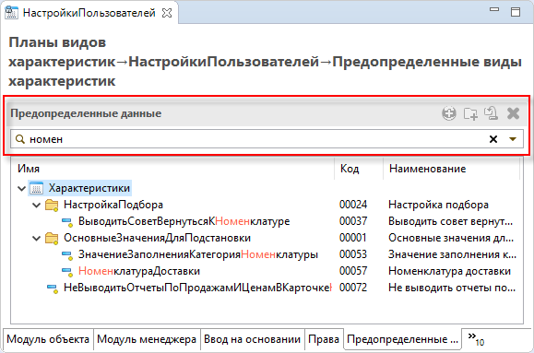

## Поиск по составу объектов конфигурации

[](https://its.1c.ua/db/content/edtdoc/src/topics/i156.html?_=1579516829#i156__poisk-po-sostavu-obyektov-konfiguratsii) Возможность поиска мы добавили также в те объекты конфигурации, которые имеют **Состав**:

* Подсистема;
* Функциональная опция;
* План обмена.

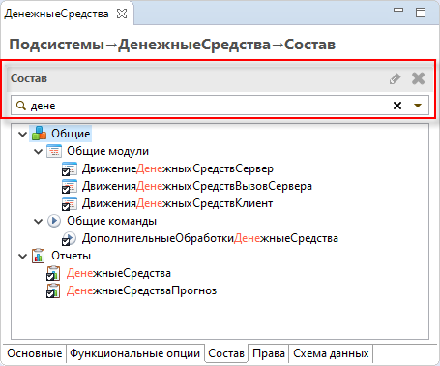

## Поддержка Java 11

[](https://its.1c.ua/db/content/edtdoc/src/topics/i156.html?_=1579516829#i156__podderzhka-java-11) Теперь для работы 1C:EDT необходимо, чтобы на компьютере была установлена 64-разрядная Java Platform, Standard Edition версии 11. В некоторых случаях после установки Java 11 требуется вручную отредактировать файл 1cedt.ini, подробнее об этом написано [здесь](https://its.1c.ua/db/content/edtdoc/src/topics/i076.html?_=1579516829#i076__%D1%83%D1%81%D1%82%D0%B0%D0%BD%D0%BE%D0%B2%D0%BA%D0%B0java).

**Примечание:** С большой долей вероятности поддерживается работа с Java 12 и Java 13, однако детальное тестирование не проводилось.

Благодаря переходу на Java 11 в дальнейшем нам будет проще поддерживать новые версии Java.

## Изменение порядка в составе объектов конфигурации

[](https://its.1c.ua/db/content/edtdoc/src/topics/i156.html?_=1579516829#i156__izmeneniye-poryadka-v-sostave) При сравнении веток Git и при получении изменений из информационной базы в проект теперь учитывается изменение порядка элементов, входящих в состав подсистем, функциональных опций и планов обмена. Раньше изменение их порядка не учитывалось и, если во втором источнике порядок был другой, он не оказывал влияния на результат.

Также учитывается изменение порядка предопределенных элементов у некоторых объектов конфигурации. Раньше порядок предопределенных элементов учитывался, но не у всех объектов.

## Применение измененного порядка при объединении

[](https://its.1c.ua/db/content/edtdoc/src/topics/i156.html?_=1579516829#i156__primeneniye-izmenennogo-poryadka) При объединении справочников, документов и реквизитов вы можете теперь применить их новый порядок или отказаться от его применения. Для этого у вас есть выбор из двух режимов объединения: **Взять порядок справа** и **Не менять порядок**.

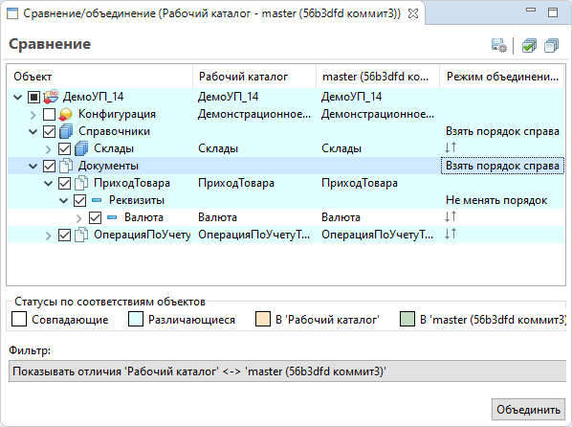

В будущем мы планируем реализовать аналогичные возможности применения порядка и для других объектов конфигурации.

## Объединение реквизитов составного типа

[](https://its.1c.ua/db/content/edtdoc/src/topics/i156.html?_=1579516829#i156__obyedineniye-rekvizitov-sostavnogo-tipa) Мы реализовали автоматическое объединение реквизитов составного типа в случае, когда описание типа изменено и в главном и во втором источнике. Раньше в этом случае всегда диагностировалось конфликтное изменение. Теперь такие изменения считаются конфликтом только в том случае, если их нельзя объединить автоматически и требуется вмешательство разработчика. Например:

* в составном типе есть тип Строка длиной 8. В главном источнике его длина стала 10, а во втором — 15;
* в составном типе есть типы Строка и Число. В главном источнике длина строки изменилась, а во втором этот тип был удален.

В остальных случаях конфликта теперь не будет и изменения будут объединяться автоматически. Это удобно, так как довольно частым сценарием является независимое расширение составного типа в главном и втором источниках.

## Модули с конфликтными и неконфликтными изменениями

[](https://its.1c.ua/db/content/edtdoc/src/topics/i156.html?_=1579516829#i156__moduli-s-konfliktnymi-i-nekonfliktnymi-izmeneniyami) Если в модуле одновременно есть и конфликтные и неконфликтные изменения, то теперь по умолчанию для таких модулей будет установлено правило **Объединять с приоритетом главного источника**. Это позволит автоматически принять все неконфликтные изменения справа.

Раньше в таком случае устанавливалось правило **Не объединять**, что приводило к необходимости вручную устанавливать флажок объединения.

## Модули без текста

[](https://its.1c.ua/db/content/edtdoc/src/topics/i156.html?_=1579516829#i156__moduli-bez-teksta) Теперь при сравнении учитывается разница между ситуацией, когда модуль отсутствует совсем и ситуацией, когда модуль присутствует, но в нем нет текста. Поэтому теперь, например, если в основной конфигурации модуль отсутствует, а во второй конфигурации этот модуль присутствует, но без текста, вы увидите это отличие при сравнении. А при объединении в этой ситуации в основную конфигурацию будет добавлен пустой модуль.

Раньше такие ситуации считались эквивалентными и пустой модуль не добавлялся.

## Изменение UUID объекта в результате объединения

[](https://its.1c.ua/db/content/edtdoc/src/topics/i156.html?_=1579516829#i156__izmeneniye-uuid-obyekta) Теперь при сравнении вы будете видеть изменение UUID объектов. Раньше изменения UUID игнорировались, и не существовало возможности в "принести" в результат объединения идентификатор объекта из второго источника.

Теперь такая возможность существует и вы самостоятельно можете разрешать или запрещать изменение UUID объекта в результате объединения.

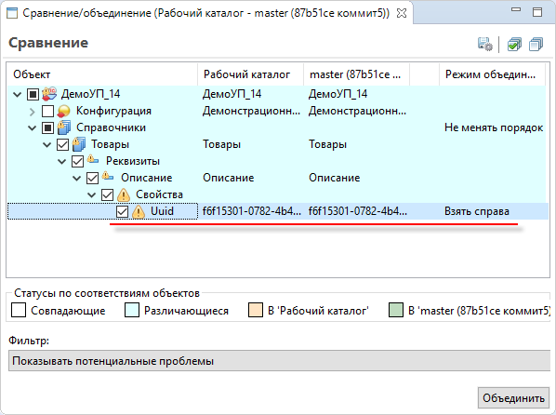

## Фильтр «Показывать потенциальные проблемы»

[](https://its.1c.ua/db/content/edtdoc/src/topics/i156.html?_=1579516829#i156__pokazyvat-potentsialnyye-problemy) В редактор сравнения и объединения конфигураций мы добавили новый фильтр и назвали его **Показывать потенциальные проблемы**:

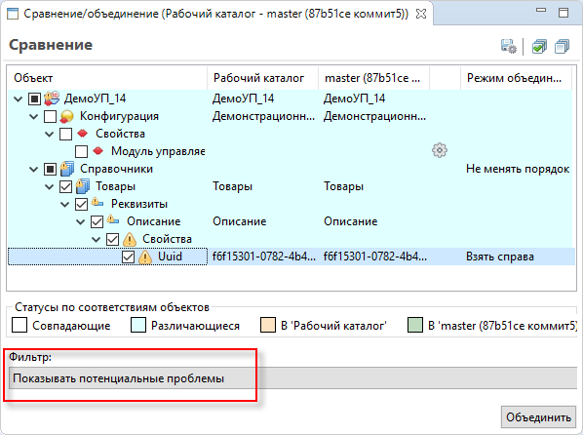

Потенциальные проблемы — это конфликты, а также проблемные узлы. Термином проблемный узел мы обозначаем такие узлы, которые могут привести к "поломке" конфигурации в результате объединения.

В настоящее время есть единственная ситуация, которая делает узел проблемным — это изменение UUID объекта. В будущем мы не исключаем, что добавятся новые ситуации, при которых узел тоже будет становиться проблемным.

Если в результате сравнения обнаружены проблемные узлы, то перед объединением теперь будет показываться диалог, предупреждающий о возможных проблемах.

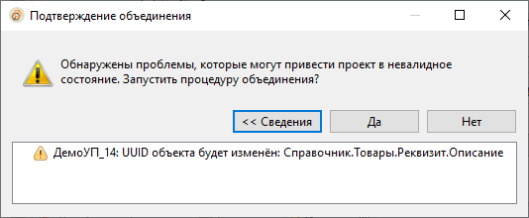

## SVG-картинки в предварительном просмотре формы

[](https://its.1c.ua/db/content/edtdoc/src/topics/i156.html?_=1579516829#i156__svg-kartinki) В панели предварительного просмотра формы в редакторе формы теперь отображаются SVG-картинки. Раньше они не отображались.

# Введение

1C:Enterprise Development Tools ( 1C:EDT) – это среда разработки нового поколения. Она представляет собой самостоятельное приложение, устанавливаемое отдельно от платформы.

1C:EDT можно использовать для создания прикладных решений параллельно с конфигуратором «1С:Предприятия 8», являющимся частью платформы. Формат разрабатываемых приложений полностью соответствует текущим версиям «1С:Предприятия 8».

1C:EDT создана на основе технологий **Eclipse** и ориентирована на разработку крупных прикладных решений. Она содержит ряд функциональных и архитектурных возможностей, отсутствующих в конфигураторе «1С:Предприятия 8».

Документация 1C:EDT состоит из нескольких разделов, которые предназначены для быстрого, общего или глубокого знакомства с этим инструментом разработки.

[Обзор](https://its.1c.ua/db/content/edtdoc/src/topics/i005.html?_=1579516829). Этот раздел содержит общие сведения о 1C:EDT. Он позволяет вам понять назначение 1C:EDT, ее возможности и преимущества. Например, этот раздел описывает отличия 1C:EDT от конфигуратора «1С:Предприятия 8». Также он описывает новые возможности, реализованные в последней версии 1C:EDT.

[Установка и запуск](https://its.1c.ua/db/content/edtdoc/src/topics/i076.html?_=1579516829). Этот раздел содержит инструкции по установке 1C:EDT и вспомогательного программного обеспечения.

[Знакомство на примерах](https://its.1c.ua/db/content/edtdoc/src/topics/i009.html?_=1579516829). Этот раздел содержит практические примеры, с помощью которых вы можете быстро познакомиться с возможностями 1C:EDT без чтения документации. Например, это создание информационной базы, перевод разработки существующего приложения в 1C:EDT, редактирование конфигурации и другие примеры.

[Концепции](https://its.1c.ua/db/content/edtdoc/src/topics/i010.html?_=1579516829). Этот раздел описывает общие архитектурные и функциональные принципы, заложенные в основу 1C:EDT. Он даст вам общее понимание того, как работает 1C:EDT и ее отдельные инструменты, как они соотносятся друг с другом.

Например, это принципы взаимодействия с информационной базой, назначение и расположение инструментов разработки, получение помощи и справочной информации и другие возможности.

[Сценарии работы](https://its.1c.ua/db/content/edtdoc/src/topics/i193.html?_=1579516829). Этот раздел содержит описание наиболее распространенных сценариев работы с 1C:EDT. Например, использование разных версий платформы и разных информационных баз, разные способы редактирования конфигурации и модулей, разные способы запуска и отладки и другие сценарии.

[Справочник.](https://its.1c.ua/db/content/edtdoc/src/topics/i088.html?_=1579516829)Этот раздел содержит описание функциональных возможностей инструментов, входящих в состав 1C:EDT: перспектив, панелей, редакторов, мастеров и других элементов среды разработки.

[Глоссарий](https://its.1c.ua/db/content/edtdoc/src/topics/t000014.html?_=1579516829). В глоссарии собраны краткие пояснения терминов и понятий, которые используются в системе программ «1С:Предприятие 8». Также глоссарий содержит толкование терминов из смежных областей и технологий, таких как **Eclipse** и **Git**.

[Системные требования](https://its.1c.ua/db/content/edtdoc/src/topics/i039.html?_=1579516829). Этот раздел описывает требования к компьютеру разработчика, при которых обеспечивается минимальная достаточная производительность 1C:EDT.

# Обзор

Этот раздел содержит общие сведения о 1C:EDT. Он позволяет вам понять назначение 1C:EDT, ее возможности и преимущества.

Например, этот раздел описывает отличия 1C:EDT от Конфигуратора.

## Преимущества

1C:EDT содержит ряд функциональных и архитектурных возможностей, отсутствующих в конфигураторе «1С:Предприятия 8». Основные преимущества 1C:EDT заключаются в следующем:

* Вы запускаете один экземпляр 1C:EDT и используете его для разработки многих конфигураций, расширений конфигураций, внешних обработок и внешних отчетов. Быстро переключаетесь между разрабатываемыми приложениями внутри самой среды разработки.
* Вы используете разные версии платформы и разные информационные базы для запуска и отладки одной и той же конфигурации.
* Групповая разработка и версионирование выполняются с помощью внешней системы контроля версий Git.
* Вы управляете информационными базами и публикациями на веб-серверах прямо из среды разработки.
* Разработка мобильных приложений стала удобнее с использованием встроенного веб-сервера для их отладки и с возможностью выбора устройств для их запуска.
* Проверка конфигурации выполняется «на лету», прямо в процессе изменения ее структуры и в процессе редактирования модулей. Найденные ошибки и возможные неполадки 1C:EDT показывает удобным образом.
* Возможности редактора встроенного языка значительно выросли. Новую функциональность получили редактор запросов и редактор шаблонов ограничения доступа к данным.
* Улучшены подходы к редактированию модулей, используются новые подходы:
  + интроспекция модели и reflection (анализ модели объектов);
  + инструмент быстрого исправления ошибок;
  + контекстная подсказка с новыми возможностями;
  + шаблоны генерации синтаксических конструкций;
  + контекстно-зависимая синтаксическая подсказка;
  + автоматический анализ тегов (TODO, FIXME, ХХХ) внутри комментариев и формирование списка задач по ним;
  + удобная навигация по большим модулям с помощью:
    - отдельных панелей, содержащих структурное представление модулей;
    - анализа иерархии вызовов вверх или вниз от исследуемого метода;
    - формирования цепочки ссылок вплоть до объекта конфигурации.
* Вы можете использовать новый инструмент **Схема данных** для анализа структуры бизнес-приложения в виде ER-диаграммы.
* Полностью переработаны или значительно улучшены прежние инструменты разработки:
  + редакторы прав,
  + редактор командного интерфейса,
  + редактор интерфейса клиентского приложения,
  + механизмы сравнения/объединения конфигураций,
  + механизм отладки,
  + механизм замера производительности.
* Все командные интерфейсы редактируются в одном окне одного редактора.
* Вы можете самостоятельно расширять инструменты разработки с помощью технологии плагинов Eclipse.

**На уровень выше:** Обзор

**Концепции**

* Проекты 1С:Предприятия
* Переиспользование параметров запуска и отладки
* Интеграция со сторонними системами контроля версий
* Список информационных баз
* Список публикаций на веб-серверах
* Встроенный веб-сервер для отладки мобильных приложений
* Проверка конфигурации "на лету"
* Развитый редактор встроенного языка
* Схемы данных
* Редактирование прав
* Объединенный редактор командного интерфейса
* Запуск и отладка прикладных решений
* Расширение с помощью плагинов

## Настраиваемый интерфейс

Весь интерфейс 1C:EDT состоит из однотипных элементов, которые вы можете настраивать под свои потребности одинаковым образом.

Всю работу вы ведете в основном окне, в котором может быть открыто несколько перспектив. Каждая перспектива содержит набор инструментов для выполнения ограниченной области задач. Например, перспектива **Отладка** содержит все, что вам необходимо для отладки. В каждый момент времени активна только одна перспектива, но вы можете быстро переключаться на другие открытые перспективы.

Состав инструментов внутри перспективы вы можете изменять, добавлять новые, удалять имеющиеся. Измененную перспективу вы можете сохранить и использовать в дальнейшем.

Каждый инструмент перспективы представляет собой панель. В перспективе каждая панель имеет свое расположение на экране. Но вы можете перетаскивать панели, сворачивать, разворачивать их на весь экран, выносить за пределы основного окна, на второй монитор. Расположение элементов панели запоминается так же, как и их состав.

Для редакторов в перспективе выделена специальная область, в которой они открываются на разных закладках, не перекрывая собой панели. Кликая по закладкам, вы можете быстро переключаться между открытыми редакторами. Если вам не хватает размеров выделенной области, можно быстро развернуть редактор на все основное окно и так же быстро свернуть его, возвратив перспективу к исходному виду.

Таким образом 1C:EDT позволяет вам быстро и гибко управлять своим рабочим пространством, подстраивая его под текущую задачу.

**На уровень выше:** Обзор

**Концепции**

* Перспективы
* Панели
* Редакторы

## Инструменты

Основные специализированные инструменты, предназначенные для разработки конфигураций, собраны в двух перспективах: **1С:Enterprise** и **Отладка**.

Перспектива **1С:Enterprise** открывается стандартно при запуске 1C:EDT и содержит инструменты для разработки структуры прикладного решения. Перспектива **Отладка** содержит инструменты, используемые для отладки прикладного решения, и открывается автоматически, когда исполнение программного кода останавливается на точке прерывания.

Кроме этих двух перспектив существуют и другие:

* Перспектива **Схема данных** — это рабочее пространство для создания и редактирования файлов схем данных.
* Перспектива **Информация** позволяет вам работать с проектом как с набором обычных файлов.
* Перспективы **Git** и **Синхронизация совместной работы** позволяют вам управлять хранилищами Git, и выполнять их синхронизацию при групповой разработке конфигураций.

**На уровень выше:** Обзор

**Справочник**

* [Перспектива **1С:Enterprise**](https://its.1c.ua/db/content/edtdoc/src/topics/i003.html?_=1579516829)
* Перспектива **Отладка**
* Перспектива **Схема данных**
* Перспектива **Информация**
* Перспектива **Git**
* Перспектива **Синхронизация совместной работы**

# Установка и запуск

Этот раздел описывает установку 1C:EDT, а также содержит сведения об установке дополнительного программного обеспечения, которое может понадобиться вам для разработки прикладных решений «1С:Предприятия 8».

* [**Установка и запуск 1C:EDT**](https://its.1c.ua/db/content/edtdoc/src/topics/i076.html?_=1579516829)  
  Установка 1C:EDT производится из комплекта поставки, но, прежде чем начинать установку, выполните некоторые подготовительные действия.
* [**Установка дополнительного программного обеспечения**](https://its.1c.ua/db/content/edtdoc/src/topics/t000385.html?_=1579516829)  
  1C:EDT позволяет создавать и модифицировать прикладные решения «1С:Предприятия 8», но для их запуска и отладки вам потребуется платформа «1С:Предприятие 8» и, возможно, дополнительное программное обеспечение.

## Установка и запуск 1C:EDT

Установка 1C:EDT производится из комплекта поставки, но, прежде чем начинать установку, выполните некоторые подготовительные действия.

* Проверьте версию Java, установленную на компьютере;
* Удалите утилиту ring, если она была установлена ранее.

После этого:

* Установите 1C:EDT;
* Выполните дополнительные настройки.

### Проверьте версию Java, установленную на компьютере

Для работы 1C:EDT необходимо, чтобы на компьютере была установлена 64-разрядная Java Platform, Standard Edition версии 11. Использование Java 11 имеет особенности, которые описаны здесь.

**Примечание:** С большой долей вероятности поддерживается работа с Java 12 и Java 13, однако детальное тестирование не проводилось.

В операционных системах Windows 10 и Windows 8:

* Правой кнопкой мыши нажмите в левой нижней части экрана и выберите из раскрывающегося меню **Панель управления**;
* В панели управления выберите **Программы** > **Программы и компоненты**;
* Отобразится список установленных версий Java.

В операционных системах Windows 7 и Vista:

* Откройте меню **Пуск**;
* Выберите **Панель управления**;
* Выберите **Программы**;
* Выберите **Программы и компоненты**;
* Отобразится список установленных версий Java.

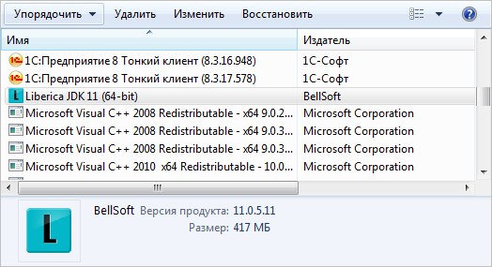

В операционных системах Windows и macOS вы можете определить версию Java с помощью командной строки. Введите команду java -version в окне терминала.

java -version

openjdk version "11.0.5-BellSoft" 2019-10-15

OpenJDK Runtime Environment (build 11.0.5-BellSoft+11)

OpenJDK 64-Bit Server VM (build 11.0.5-BellSoft+11, mixed mode)

Если версия Java Platform, установленная на вашем компьютере, не соответствует системным требованиям, обновите ее до нужной версии. Для этого вы можете воспользоваться советами из раздела [Как установить Java](https://its.1c.ua/db/content/edtdoc/src/topics/i076.html?_=1579516829#i076__%D1%83%D1%81%D1%82%D0%B0%D0%BD%D0%BE%D0%B2%D0%BA%D0%B0java).

**Предупреждение:** C 16 апреля 2019 года компания Oracle изменила условия лицензирования собственных дистрибутивов Oracle Java SE — [подробнее](http://www.opennet.ru/opennews/art.shtml?num=50532), [источник](http://www.oracle.com/technetwork/java/javase/overview/oracle-jdk-faqs.html). Теперь для их использования в коммерческих продуктах требуется покупка лицензии. Если у вас уже установлен дистрибутив Oracle Java SE, выпущенный до 16.04.2019, вы можете продолжать использовать его бесплатно. Обновление существующего дистрибутива или установка нового будет выполняться уже в соответствии с новыми условиями лицензирования.

Мы рекомендуем устанавливать платформу Java SE с помощью свободного бесплатного пакета OpenJDK. Подробнее об установке OpenJDK вы можете прочитать в разделе [Как установить Java](https://its.1c.ua/db/content/edtdoc/src/topics/i076.html?_=1579516829#i076__%D1%83%D1%81%D1%82%D0%B0%D0%BD%D0%BE%D0%B2%D0%BA%D0%B0java).

**Важно:** Если вы устанавливаете 1C:EDT в операционной системе Linux и используете OpenJDK, входящий в состав дистрибутива Linux, то вам понадобится дополнительно установить пакет openjfx. Дело в том, что «Установщик» и 1C:EDT используют JavaFX, однако JavaFX не входит в состав некоторых дистрибутивов OpenJDK.

### Удалите утилиту ring, если она была установлена ранее

Если вы уже устанавливали на своем компьютере программные продукты «1С:Предприятия 8», то, возможно, вместе с ними вы установили и утилиту ring. Эта утилита входит в состав платформы и позволяет управлять локальной конфигурацией процессов системы "1С:Предприятие 8» — [подробнее](http://its.1c.ru/db/v83doc#bookmark:adm:TI000000674).

Новый **Установщик 1С:Предприятия**, входящий в комплект поставки 1C:EDT, помимо самой 1C:EDT также установит на вашем компьютере и утилиту ring. Эта утилита может потребоваться вам для того, чтобы запускать 1C:EDT из командной строки для выполнения рутинных операций.

Но поскольку новый «Установщик» не использует пакетные менеджеры операционных систем, то утилиту ring, установленную "старой" программой установки, нужно удалить, прежде чем выполнять первую установку 1C:EDT с помощью нового «Установщика».

Чтобы узнать, установлена ли у вас утилита ring, откройте **Панель управления** (Windows). Если утилита установлена, вы увидите ее в списке установленных программ. Удалите ее.

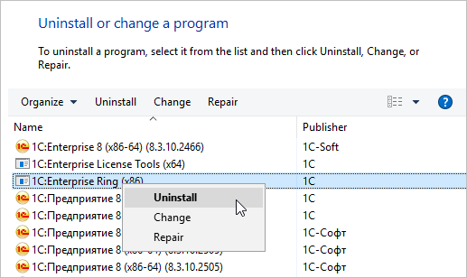

### Установка 1C:EDT

**В операционной системе Windows**

Чтобы начать установку 1C:EDT, распакуйте архив, в котором поставляется 1C:EDT, в любой каталог. Запустите файл 1ce-installer.cmd от имени администратора.

**В операционной системе Linux**

Распакуйте архив дистрибутива, откройте терминал, перейдите в директорию с дистрибутивом и выполните sudo ./1ce-installer.

**В операционной системе macOS**

В **Finder** кликните два раза по DMG-файлу с дистрибутивом, в появившемся окне кликните два раза на файле 1ce-installer (или 1ce-installer.app, если у вас показываются расширения всех файлов); запрос прав администратора будет выполнен автоматически.

**Совет:** Далее описан минимальный набор действий, необходимых для установки и запуска 1C:EDT. Если вы хотите ознакомиться со всеми возможностями «Установщика», его документация опубликована на [портале ИТС](https://its.1c.ru/db/inst10doc).

Начнется запуск «Установщика». «Установщик» кроссплатформенный, он имеет одинаковый (насколько это возможно) графический интерфейс на всех перечисленных операционных системах.

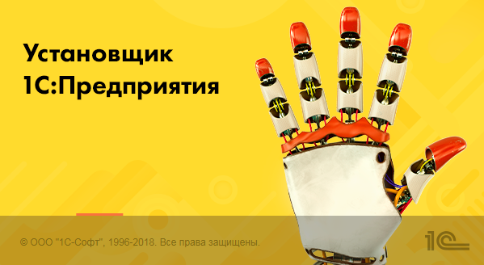

**Возможная проблема:**Если вы запустили файл 1ce-installer.cmd, окно интерпретатора открылось и пропало, а заставка **Установщик 1С:Предприятия** не появилась, скорее всего, на вашем компьютере что-то не так с Java:

* убедитесь, что Java установлена — [Проверьте версию Java, установленную на компьютере](https://its.1c.ua/db/content/edtdoc/src/topics/i076.html?_=1579516829#i076__proverka-java);
* убедитесь, что переменная JAVA_HOME установлена правильно — [Как настроить Java](https://its.1c.ua/db/content/edtdoc/src/topics/i076.html?_=1579516829#i076__nastroyka-java).

Через некоторое время «Установщик» покажет название и характеристики устанавливаемой версии 1C:EDT.

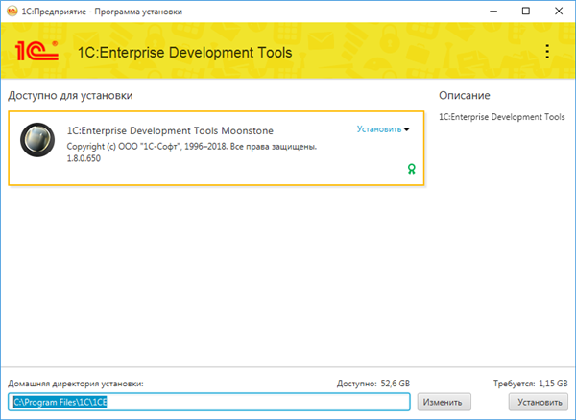

**Проверка цифровой подписи**

Все компоненты комплекта поставки 1C:EDT подписываются цифровой подписью. «Установщик» проверяет эту подпись и отображает результат проверки рядом с названием версии.

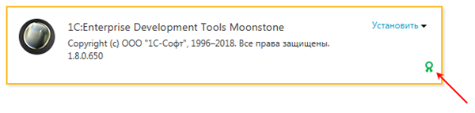

Если отображается зеленая «медаль», значит, цифровая подпись успешно проверена и вы можете устанавливать дистрибутив.

Если отображается красный треугольник, значит, цифровая подпись не прошла проверку.

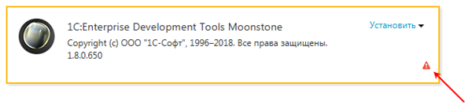

В этом случае вы тоже можете установить дистрибутив, но на свой страх и риск. Цифровая подпись может не пройти проверку по двум причинам: либо файлы дистрибутива были скомпрометированы (то есть это не те файлы, которые поставляет фирма «1С»), либо на вашем компьютере неправильно настроена проверка цифровых подписей. Нажмите на красный треугольник, и вы получите более подробную информацию о проверке цифровой подписи по каждому компоненту, входящему в комплект поставки.

**Назначение домашней директории установки при первом запуске**

Только при первом запуске нового «Установщика» вы можете выбрать домашнюю директорию, в которую будут устанавливаться все версии 1C:EDT и другие программы «1С:Предприятия 8". Отдельная собственная домашняя директория, которую использует «Установщик», позволяет всегда иметь только одну копию 1C:EDT некоторой версии, без дублирования.

При следующих запусках «Установщика» вы уже не сможете изменить домашнюю директорию в его диалоге. Но при необходимости вы можете перенести домашнюю директорию на любой диск, поставив ссылку на файловой системе на первоначальную директорию.

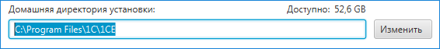

**Предупреждение:** Для macOS рекомендуется не изменять домашнюю директорию установки на такую, которая не является поддиректорией в /Applications. «Установщик» будет корректно работать с любой директорией, однако macOS в таком случае не будет автоматически добавлять установленные приложения на экран Launchpad и их придется запускать вручную. Если есть необходимость изменить домашнюю директорию установки, то возможным обходным решением является ручное создание символических ссылок на приложения в /Applications.

**Установка**

Чтобы начать установку, нажмите **Установить**. О ходе установки вас будет информировать индикатор.

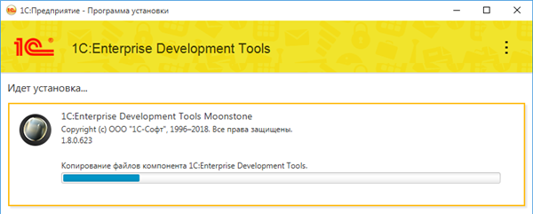

Когда установка закончится, ее результат будет показан на экране. Вы можете перейти по ссылкам из раздела **Далее**, чтобы ознакомиться со связанной информацией, или можете нажать **Готово**, чтобы завершить работу «Установщика».

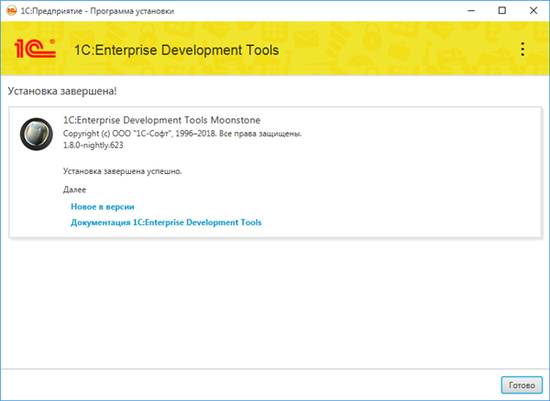

### Запуск 1C:EDT

Запустить 1C:EDT вы можете несколькими способами.

Во-первых, «Установщик» создает ярлык для запуска установленной версии 1C:EDT на рабочем столе Windows. Аналогичный ярлык создается и для Linux.

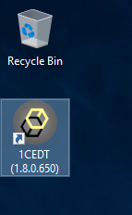

**Примечание:** Для Linux создано большое количество оболочек (desktop environment), несовместимых между собой. Это сказывается на механизме создания ярлыков для установленного программного обеспечения. Программа установки ориентируется на спецификацию Desktop Menu Specification от FreeDesktop — [подробнее](http://specifications.freedesktop.org/menu-spec/latest/) — и ее работа проверена на Gnome 3 и KDE 5.

Во-вторых, в меню **Пуск** (Windows) и в Launchpad (macOS) создаются пункты меню, соответствующие установленной версии.

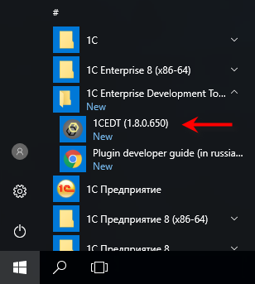

В-третьих, вы можете запустить 1C:EDT непосредственно из домашней директории установки (файл 1cedt.exe), выбрав в папке components нужную вам версию 1C:EDT.

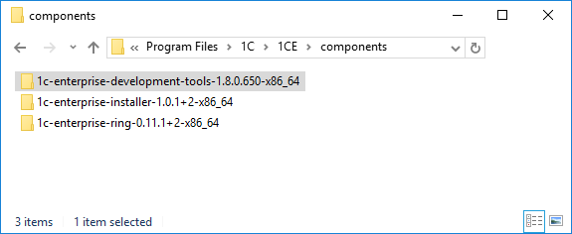

**Предупреждение:** Также в Linux возможны проблемы с отображением иконки в панели задач. Это связано с ограниченной поддержкой данной возможности в JavaFX.

**Совет:** Более подробно о нахождении установленных файлов вы можете прочитать в разделе Расположение программных файлов после установки 1C:EDT.

### После установки 1C:EDT

**Русский язык интерфейса**. Стандартно 1C:EDT использует для своего интерфейса языковые настройки операционной системы. Если вы используете англоязычную операционную систему и хотите работать с 1C:EDT используя русский язык интерфейса, отредактируйте файл 1cedt.ini.

1. Закройте 1C:EDT;
2. Перейдите в каталог бинарных файлов 1C:EDT;

**Совет**: Если вы не знаете, где находится этот каталог, ознакомьтесь с разделом [Расположение программных файлов после установки 1C:EDT](https://its.1c.ua/db/content/edtdoc/src/topics/t000009.html?_=1579516829).

1. Откройте файл 1cedt.ini в текстовом редакторе;
2. После строки com._1c.g5.v8.dt.product.application добавьте -nl ru:
3. ...
4. -showsplash
5. com._1c.g5.v8.dt.product.application
6. **-nl**
7. **ru**

...

1. Сохраните файл 1cedt.ini, запустите 1C:EDT.

**Разработка больших конфигураций**. Если объем оперативной памяти на вашем компьютере больше 4 Гбайт и вы собираетесь разрабатывать большие конфигурации, сравнимые по объему с «1С:ERP Управление предприятием», то вам полезно будет сразу же выполнить настройки 1C:EDT для работы с большими конфигурациями — [подробнее](https://its.1c.ua/db/content/edtdoc/src/topics/t000011.html?_=1579516829).

**Групповая разработка**. Перед началом совместной работы над большим проектом желательно выполнить некоторые настройки Git. Они помогут вам избежать проблем, связанных с использованием больших файлов, разных операционных систем и разных кодировок — [подробнее](https://its.1c.ua/db/content/edtdoc/src/topics/i116.html?_=1579516829).

**Антивирус**. Windows Defender или антивирус, установленный на компьютере, могут снижать производительность и стабильность работы 1C:EDT. Поэтому мы рекомендуем добавить в исключения (исключить из проверки):

* приложение 1cedt.exe;
* каталоги [рабочих областей](https://its.1c.ua/db/content/edtdoc/src/topics/i019.html?_=1579516829) EDT;
* каталоги, в которых располагаются [локальные репозитории](http://its.1c.ru/db/edtdoc#content:10023:hdoc) Git;

**Дополнительное программное обеспечение**. Кроме этого для запуска и отладки прикладных решений вам понадобится платформа «1С:Предприятие 8» и, возможно, дополнительное программное обеспечение ([подробнее](https://its.1c.ua/db/content/edtdoc/src/topics/t000385.html?_=1579516829)).

### Как установить Java

Если Java на вашем компьютере не установлена, или команда java -version сообщает об ошибке (это тоже означает, что Java не установлена), или установлена не 64-разрядная версия Java 11, необходимо скачать и установить подходящую версию Java.

Существуют разные дистрибутивы OpenJDK, но для работы 1C:EDT и «Установщика» важно, чтобы в составе сборки была поддержка OpenJFX(JavaFX). Мы рекомендуем использовать один из следующих дистрибутивов OpenJDK 11:

* [Liberica JDK](https://bell-sw.com/pages/java-11.0.5/);
* [Zulu Community](https://www.azul.com/downloads/zulu-community/?&version=java-11-lts&architecture=x86-64-bit&package=jdk-fx&show-old-builds=true).

В некоторых случаях после установки 1C:EDT требуется вручную отредактировать файл 1cedt.ini ([Расположение программных файлов после установки EDT](https://its.1c.ua/db/content/edtdoc/src/topics/t000009.html?_=1579516829)).

**Windows**

На ОС Windows это нужно сделать в любом случае для того, чтобы обеспечить максимальную производительность системы. В файл 1cedt.ini нужно добавить путь к Windows-приложению Java 11, например:

-vm

C:\Program Files\BellSoft\LibericaJDK-11\bin\javaw.exe

**Linux** и **macOS**

На ОС Linux и macOS редактировать файл **1cedt.ini**нужно только в том случае, если:

* на компьютере установлено несколько разных версий Java, например 8 и 11;
* версия Java 11 не является версией по умолчанию. Это можно проверить командой java -version

В этом случае в файл 1cedt.ini нужно добавить путь к каталогу бинарных файлов Java 11.

Например, в ОС Linux:

-vm

/usr/lib/jvm/bellsoft-java11.x86_64/bin

Например, в ОС macOS:

-vm

/Library/Java/JavaVirtualMachines/liberica-jdk-11.0.4/Contents/Home/bin

### Как настроить Java

В процессе установки Java выполнит все необходимые настройки. Но, если этого не произошло, вы можете самостоятельно проконтролировать и при необходимости установить следующее.

Для операционной системы Windows:

* Установите в переменную окружения JAVA_HOME каталог, в который установлена Java.
* Добавьте к переменной окружения PATH путь к каталогу bin каталога, в который установлена Java.

Для операционной системы Linux:

* Установите в переменную окружения JAVA_HOME каталог, в который установлена Java.
* Если в системе установлено более одной версии Java, то с помощью команды update-alternatives установите в качестве Java по умолчанию версию, соответствующую системным требованиям.

**На уровень выше:** [Установка и запуск](https://its.1c.ua/db/content/edtdoc/src/topics/t000384.html?_=1579516829)

**Сценарии работы**

* [Запуск 1C:EDT и начало работы](https://its.1c.ua/db/content/edtdoc/src/topics/i040.html?_=1579516829)

**Справочник**

* [Расположение программных файлов после установки 1C:EDT](https://its.1c.ua/db/content/edtdoc/src/topics/t000009.html?_=1579516829)

**Документация**

* [Установщик 1С:Предприятия. Руководство пользователя](https://its.1c.ru/db/inst10doc)

## Установка дополнительного программного обеспечения

1C:EDT позволяет создавать и модифицировать прикладные решения «1С:Предприятия 8», но для их запуска и отладки вам потребуется платформа «1С:Предприятие 8» и, возможно, дополнительное программное обеспечение.

Этот раздел содержит описание компонентов платформы и программного обеспечения, которые потребуется вам для запуска и отладки различных компонентов прикладного решения в различных режимах работы.

* [**Варианты развертывания для разработки настольных приложений**](https://its.1c.ua/db/content/edtdoc/src/topics/t000418.html?_=1579516829)
* [**Запуск отдельных компонентов**](https://its.1c.ua/db/content/edtdoc/src/topics/t000419.html?_=1579516829)
* [**Варианты развертывания для разработки мобильных приложений**](https://its.1c.ua/db/content/edtdoc/src/topics/t000420.html?_=1579516829)

**На уровень выше:** [Установка и запуск](https://its.1c.ua/db/content/edtdoc/src/topics/t000384.html?_=1579516829)

### Варианты развертывания для разработки настольных приложений

* [**Развертывание: тонкий клиент в локальной сети, файловый вариант работы**](https://its.1c.ua/db/content/edtdoc/src/topics/t000388.html?_=1579516829)
* [**Развертывание: тонкий клиент через Интернет, файловый вариант работы**](https://its.1c.ua/db/content/edtdoc/src/topics/t000389.html?_=1579516829)
* [**Развертывание: тонкий клиент в локальной сети, клиент-серверный вариант работы**](https://its.1c.ua/db/content/edtdoc/src/topics/t000391.html?_=1579516829)
* [**Развертывание: тонкий клиент через Интернет, клиент-серверный вариант работы**](https://its.1c.ua/db/content/edtdoc/src/topics/t000392.html?_=1579516829)
* [**Развертывание: веб-клиент, файловый вариант работы**](https://its.1c.ua/db/content/edtdoc/src/topics/t000393.html?_=1579516829)
* [**Развертывание: веб-клиент, клиент-серверный вариант работы**](https://its.1c.ua/db/content/edtdoc/src/topics/t000394.html?_=1579516829)
* [**Развертывание: толстый клиент, файловый вариант работы**](https://its.1c.ua/db/content/edtdoc/src/topics/t000386.html?_=1579516829)
* [**Развертывание: толстый клиент, клиент-серверный вариант работы**](https://its.1c.ua/db/content/edtdoc/src/topics/t000387.html?_=1579516829)

**На уровень выше:** [Установка дополнительного программного обеспечения](https://its.1c.ua/db/content/edtdoc/src/topics/t000385.html?_=1579516829)

#### Развертывание: тонкий клиент в локальной сети, файловый вариант работы

В этом варианте работы пользователь, в общем случае, взаимодействует с [информационной базой](https://its.1c.ua/db/content/edtdoc/src/topics/t000316.html?_=1579516829) по следующей схеме:

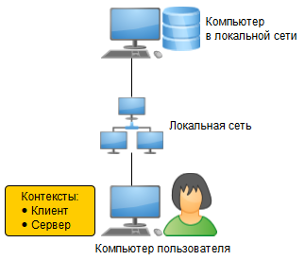

[Файловая информационная база](https://its.1c.ua/db/content/edtdoc/src/topics/t000317.html?_=1579516829) расположена на компьютере в локальной сети.

Пользователь запускает [тонкого клиента](https://its.1c.ua/db/content/edtdoc/src/topics/t000321.html?_=1579516829). На компьютере пользователя исполняется код на [встроенном языке](https://its.1c.ua/db/content/edtdoc/src/topics/t000342.html?_=1579516829) в [контекстах клиента и сервера](https://its.1c.ua/db/content/edtdoc/src/topics/t000315.html?_=1579516829). Тонкий клиент создает на компьютере пользователя специализированную серверную среду.

##### Развертывание, запуск и отладка

Чтобы развернуть такой вариант работы на своем компьютере, вам понадобится [установить](https://its.1c.ua/db/content/edtdoc/src/topics/t000388.html?_=1579516829#t000386__%D1%83%D1%81%D1%82%D0%B0%D0%BD%D0%BE%D0%B2%D0%BA%D0%B0-%D0%BF%D0%BB%D0%B0%D1%82%D1%84%D0%BE%D1%80%D0%BC%D1%8B) на нем платформу «1С:Предприятие 8».

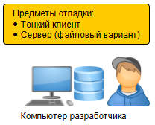

**Примечание:** Существует [другой вариант развертывания](https://its.1c.ua/db/content/edtdoc/src/topics/t000388.html?_=1579516829#t000386__%D0%B4%D1%80%D1%83%D0%B3%D0%BE%D0%B9-%D0%B2%D0%B0%D1%80%D0%B8%D0%B0%D0%BD%D1%82-%D1%80%D0%B0%D0%B7%D0%B2%D0%B5%D1%80%D1%82%D1%8B%D0%B2%D0%B0%D0%BD%D0%B8%D1%8F).

Затем, если вы ведете разработку «с нуля», вы:

* [создаете](https://its.1c.ua/db/content/edtdoc/src/topics/i221.html?_=1579516829) новую файловую базу;
* [импортируете](https://its.1c.ua/db/content/edtdoc/src/topics/i231.html?_=1579516829) ее конфигурацию в новый проект;
* [добавляете](https://its.1c.ua/db/content/edtdoc/src/topics/i218.html?_=1579516829) в проект нужные вам объекты конфигурации и алгоритмы;
* [запускаете](https://its.1c.ua/db/content/edtdoc/src/topics/t000243.html?_=1579516829) тонкого клиента, имитируя работу пользователя.

Для отладки в этом варианте работы дополнительная настройка не требуется ([подробнее](https://its.1c.ua/db/content/edtdoc/src/topics/t000405.html?_=1579516829)).

Когда конфигурация готова, вы можете создать CF-файл конфигурации, DT-файл информационной базы, собрать их в комплект поставки и создать дистрибутив ([подробнее](https://its.1c.ua/db/content/edtdoc/src/topics/t000449.html?_=1579516829)).

##### Установка платформы «1С:Предприятие 8»

Для разных операционных систем минимальный набор компонентов следующий:

**Windows**

Компонент **1С:Предприятие** (содержит конфигуратор, тонкого клиента и файловую СУБД).

Подробнее в документации «[1С:Предприятие 8.3. Руководство администратора](http://its.1c.ru/db/v83doc#bookmark:adm:TI000000041)».

**Linux**

Вам понадобятся следующие пакеты:

* **common**;
* **client**;
* **server** (т. к. **client** зависит от **server**).

Подробнее в документации «[1С:Предприятие 8.3. Руководство администратора](http://its.1c.ru/db/v83doc#bookmark:adm:TI000000050)».

**macOS**

Программа установки не позволяет управлять вариантами установки, нужно установить все.

Подробнее в документации «[1С:Предприятие 8.3. Руководство администратора](http://its.1c.ru/db/v83doc#bookmark:adm:TI000000566)».

Если вы работаете в операционной системе Windows и на вашем компьютере уже установлена платформа «1С:Предприятие 8», вы можете узнать, какие компоненты платформы установлены в той или иной версии. Откройте **Параметры** > **Приложения** (или **Панель управления** > **Программы** > **Программы и компоненты**), на интересующей вас версии платформы нажмите **Изменить**, в диалоге, при выбранном **Изменить**, нажмите **Далее** и вы увидите список тех компонентов платформы, которые установлены в этой версии. Если вы не собираетесь менять их состав, нажмите **Отмена**.

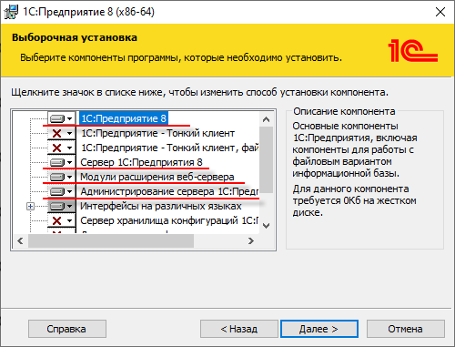

При запуске 1C:EDT самостоятельно находит и добавляет в свои настройки все версии платформы, которые установлены на компьютере. Если этого не произошло или если вы устанавливали платформу в то время, когда 1C:EDT была запущена, вы можете самостоятельно добавить новую версию платформы в [параметрах 1C:EDT](https://its.1c.ua/db/content/edtdoc/src/topics/i292.html?_=1579516829).

##### Другой вариант развертывания

Если вы работаете в локальной сети, вы можете создать информационную базу на компьютере в локальной сети.

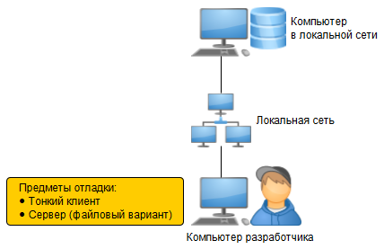

**Предупреждение:** В операционной системе macOS такой вариант развертывания невозможен, т. к. не поддерживается работа клиентского приложения с файловой базой, если она расположена на сетевом ресурсе - [Особенности работы клиентского приложения под управлением macOS](http://its.1c.ru/db/v83doc#bookmark:dev:TI000001744).

**На уровень выше:** [Варианты развертывания для разработки настольных приложений](https://its.1c.ua/db/content/edtdoc/src/topics/t000418.html?_=1579516829)

**Информация, связанная с данной**

* [Развертывание: тонкий клиент через Интернет, файловый вариант работы](https://its.1c.ua/db/content/edtdoc/src/topics/t000389.html?_=1579516829)
* [Развертывание: тонкий клиент в локальной сети, клиент-серверный вариант работы](https://its.1c.ua/db/content/edtdoc/src/topics/t000391.html?_=1579516829)
* [Развертывание: тонкий клиент через Интернет, клиент-серверный вариант работы](https://its.1c.ua/db/content/edtdoc/src/topics/t000392.html?_=1579516829)

**Концепции**

* [Тонкий клиент](https://its.1c.ua/db/content/edtdoc/src/topics/t000321.html?_=1579516829)

**Отладка**

* [Отладка: тонкий клиент в локальной сети, файловый вариант работы](https://its.1c.ua/db/content/edtdoc/src/topics/t000405.html?_=1579516829)
* [Отладка: тонкий клиент в локальной сети, клиент-серверный вариант работы](https://its.1c.ua/db/content/edtdoc/src/topics/t000407.html?_=1579516829)

#### Развертывание: тонкий клиент через Интернет, файловый вариант работы

В этом варианте работы пользователь, в общем случае, взаимодействует с [информационной базой](https://its.1c.ua/db/content/edtdoc/src/topics/t000316.html?_=1579516829) по следующей схеме:

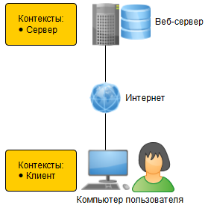

В сети Интернет существует веб-сервер, на котором опубликован [тонкий клиент](https://its.1c.ua/db/content/edtdoc/src/topics/t000321.html?_=1579516829) [файловой информационной базы](https://its.1c.ua/db/content/edtdoc/src/topics/t000317.html?_=1579516829). Сам файл базы находится на том же компьютере, что и веб-сервер.

Пользователь запускает тонкого клиента. На компьютере пользователя исполняется код на [встроенном языке](https://its.1c.ua/db/content/edtdoc/src/topics/t000342.html?_=1579516829) в [контексте клиента](https://its.1c.ua/db/content/edtdoc/src/topics/t000315.html?_=1579516829). На компьютере веб-сервера модуль расширения веб-сервера создает специализированную серверную среду для опубликованной базы. В этой среде исполняется код на встроенном языке в контексте сервера.

##### Развертывание, запуск и отладка

Чтобы развернуть такой вариант работы на своем компьютере, вам понадобится установить на нем:

* [платформу «1С:Предприятие 8»](https://its.1c.ua/db/content/edtdoc/src/topics/t000389.html?_=1579516829#t000386__%D1%83%D1%81%D1%82%D0%B0%D0%BD%D0%BE%D0%B2%D0%BA%D0%B0-%D0%BF%D0%BB%D0%B0%D1%82%D1%84%D0%BE%D1%80%D0%BC%D1%8B);
* [веб-сервер](https://its.1c.ua/db/content/edtdoc/src/topics/t000389.html?_=1579516829#t000386__%D1%83%D1%81%D1%82%D0%B0%D0%BD%D0%BE%D0%B2%D0%BA%D0%B0-%D0%B2%D0%B5%D0%B1-%D1%81%D0%B5%D1%80%D0%B2%D0%B5%D1%80%D0%B0).

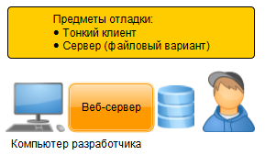

Затем, если вы ведете разработку «с нуля», вы:

* [создаете](https://its.1c.ua/db/content/edtdoc/src/topics/i221.html?_=1579516829) новую файловую базу;
* [импортируете](https://its.1c.ua/db/content/edtdoc/src/topics/i231.html?_=1579516829) ее конфигурацию в новый проект;
* [публикуете](https://its.1c.ua/db/content/edtdoc/src/topics/i235.html?_=1579516829) базу на веб-сервере;
* [создаете](https://its.1c.ua/db/content/edtdoc/src/topics/t000245.html?_=1579516829) конфигурацию запуска с указанием URL опубликованной базы;
* [добавляете](https://its.1c.ua/db/content/edtdoc/src/topics/i218.html?_=1579516829) в проект нужные вам объекты конфигурации и алгоритмы;
* [запускаете](https://its.1c.ua/db/content/edtdoc/src/topics/t000256.html?_=1579516829) конфигурацию запуска, имитируя работу пользователя.

Для отладки в этом варианте работы требуется дополнительная настройка.

Когда конфигурация готова, вы можете создать CF-файл конфигурации, DT-файл информационной базы, собрать их в комплект поставки и создать дистрибутив ([подробнее](https://its.1c.ua/db/content/edtdoc/src/topics/t000449.html?_=1579516829)).

##### Установка платформы «1С:Предприятие 8»

Для разных операционных систем минимальный набор компонентов следующий:

**Windows**

Вам понадобятся следующие компоненты:

* **1С:Предприятие** (содержит конфигуратор и тонкого клиента);
* **Модули расширения веб-сервера**.

Подробнее в документации «[1С:Предприятие 8.3. Руководство администратора](http://its.1c.ru/db/v83doc#bookmark:adm:TI000000037)».

**Linux**

Вам понадобятся следующие пакеты:

* **common**;
* **client**;
* **server** (т. к. **client** зависит от **server**);
* **ws**.

Подробнее в документации «[1С:Предприятие 8.3. Руководство администратора](http://its.1c.ru/db/v83doc#bookmark:adm:TI000000050)».

**macOS**

Программа установки не позволяет управлять вариантами установки, нужно установить все.

Подробнее в документации «[1С:Предприятие 8.3. Руководство администратора](http://its.1c.ru/db/v83doc#bookmark:adm:TI000000566)».

Если вы работаете в операционной системе Windows и на вашем компьютере уже установлена платформа «1С:Предприятие 8», вы можете узнать, какие компоненты платформы установлены в той или иной версии. Откройте **Параметры** > **Приложения** (или **Панель управления** > **Программы** > **Программы и компоненты**), на интересующей вас версии платформы нажмите **Изменить**, в диалоге, при выбранном **Изменить**, нажмите **Далее** и вы увидите список тех компонентов платформы, которые установлены в этой версии. Если вы не собираетесь менять их состав, нажмите **Отмена**.



При запуске 1C:EDT самостоятельно находит и добавляет в свои настройки все версии платформы, которые установлены на компьютере. Если этого не произошло или если вы устанавливали платформу в то время, когда 1C:EDT была запущена, вы можете самостоятельно добавить новую версию платформы в [параметрах 1C:EDT](https://its.1c.ua/db/content/edtdoc/src/topics/i292.html?_=1579516829).

##### Установка веб-сервера

Вам нужно будет установить один из веб-серверов, работу с которыми поддерживает платформа «1С:Предприятие 8». Подробнее вы можете прочитать в документации «[1С:Предприятие 8.3. Руководство администратора](http://its.1c.ru/db/v83doc#bookmark:adm:TI000000019)».

При запуске 1C:EDT самостоятельно находит и добавляет все веб-серверы, которые установлены на компьютере.

Если вы устанавливали веб-сервер в то время, когда 1C:EDT была запущена, перейдите в панель **Веб-серверы** и нажмите [](https://its.1c.ua/db/content/edtdoc/src/topics/i041.html?_=1579516829#i041__%D0%BE%D0%B1%D0%BD%D0%BE%D0%B2%D0%B8%D1%82%D1%8C) в ее командной панели.

Если 1C:EDT не смогла добавить веб-сервер автоматически, вы можете [добавить его вручную](https://its.1c.ua/db/content/edtdoc/src/topics/i241.html?_=1579516829).

**На уровень выше:** [Варианты развертывания для разработки настольных приложений](https://its.1c.ua/db/content/edtdoc/src/topics/t000418.html?_=1579516829)

**Информация, связанная с данной**

* [Развертывание: тонкий клиент в локальной сети, файловый вариант работы](https://its.1c.ua/db/content/edtdoc/src/topics/t000388.html?_=1579516829)
* [Развертывание: тонкий клиент в локальной сети, клиент-серверный вариант работы](https://its.1c.ua/db/content/edtdoc/src/topics/t000391.html?_=1579516829)
* [Развертывание: тонкий клиент через Интернет, клиент-серверный вариант работы](https://its.1c.ua/db/content/edtdoc/src/topics/t000392.html?_=1579516829)

**Концепции**

* [Тонкий клиент](https://its.1c.ua/db/content/edtdoc/src/topics/t000321.html?_=1579516829)

**Отладка**

* [Отладка: тонкий клиент в локальной сети, файловый вариант работы](https://its.1c.ua/db/content/edtdoc/src/topics/t000405.html?_=1579516829)
* [Отладка: тонкий клиент в локальной сети, клиент-серверный вариант работы](https://its.1c.ua/db/content/edtdoc/src/topics/t000407.html?_=1579516829)

#### Развертывание: тонкий клиент в локальной сети, клиент-серверный вариант работы

В этом варианте работы пользователь, в общем случае, взаимодействует с [информационной базой](https://its.1c.ua/db/content/edtdoc/src/topics/t000316.html?_=1579516829) по следующей схеме:

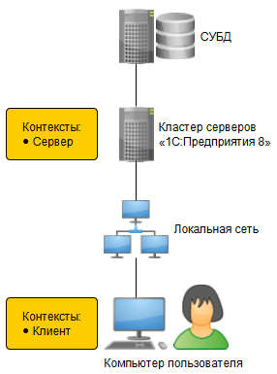

На одном из компьютеров локальной сети расположен кластер серверов «1С:Предприятия 8». На другом компьютере расположена система управления базами данных, в которой хранится [клиент-серверная информационная база](https://its.1c.ua/db/content/edtdoc/src/topics/t000318.html?_=1579516829).

Пользователь запускает [тонкого клиента](https://its.1c.ua/db/content/edtdoc/src/topics/t000321.html?_=1579516829). На компьютере пользователя исполняется код на [встроенном языке](https://its.1c.ua/db/content/edtdoc/src/topics/t000342.html?_=1579516829) в [контексте клиента](https://its.1c.ua/db/content/edtdoc/src/topics/t000315.html?_=1579516829). На компьютере кластера серверов исполняется код в контексте сервера.

##### Развертывание, запуск и отладка

Чтобы развернуть такой вариант работы на своем компьютере, вам понадобится установить на нем:

* [платформу «1С:Предприятие 8»](https://its.1c.ua/db/content/edtdoc/src/topics/t000391.html?_=1579516829#t000387__%D1%83%D1%81%D1%82%D0%B0%D0%BD%D0%BE%D0%B2%D0%BA%D0%B0-%D0%BF%D0%BB%D0%B0%D1%82%D1%84%D0%BE%D1%80%D0%BC%D1%8B), содержащую кластер серверов;
* [СУБД](https://its.1c.ua/db/content/edtdoc/src/topics/t000391.html?_=1579516829#t000387__%D1%83%D1%81%D1%82%D0%B0%D0%BD%D0%BE%D0%B2%D0%BA%D0%B0-%D1%81%D1%83%D0%B1%D0%B4), поддерживаемую платформой.

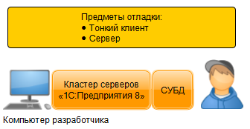

**Примечание:** Существуют [другие варианты развертывания](https://its.1c.ua/db/content/edtdoc/src/topics/t000391.html?_=1579516829#t000387__%D0%B4%D1%80%D1%83%D0%B3%D0%B8%D0%B5-%D0%B2%D0%B0%D1%80%D0%B8%D0%B0%D0%BD%D1%82%D1%8B-%D1%80%D0%B0%D0%B7%D0%B2%D0%B5%D1%80%D1%82%D1%8B%D0%B2%D0%B0%D0%BD%D0%B8%D1%8F).

**Предупреждение:** При работе в ОС macOS возможен единственный вариант — с использованием кластера, [существующего в локальной сети](https://its.1c.ua/db/content/edtdoc/src/topics/t000391.html?_=1579516829#t000387__%D0%BA%D0%BB%D0%B0%D1%81%D1%82%D0%B5%D1%80-%D0%B2-%D0%BB%D0%BE%D0%BA%D0%B0%D0%BB%D1%8C%D0%BD%D0%BE%D0%B9-%D1%81%D0%B5%D1%82%D0%B8), т. к. кластер работает только под управлением операционных систем Windows и Linux.

Затем, если вы ведете разработку «с нуля», вы:

* [создаете](https://its.1c.ua/db/content/edtdoc/src/topics/i221.html?_=1579516829) новую клиент-серверную базу;
* [импортируете](https://its.1c.ua/db/content/edtdoc/src/topics/i231.html?_=1579516829) ее конфигурацию в новый проект;
* [добавляете](https://its.1c.ua/db/content/edtdoc/src/topics/i218.html?_=1579516829) в проект нужные вам объекты конфигурации и алгоритмы;
* [запускаете](https://its.1c.ua/db/content/edtdoc/src/topics/t000243.html?_=1579516829) тонкого клиента, имитируя работу пользователя.

Для отладки в этом варианте работы требуется дополнительная настройка ([подробнее](https://its.1c.ua/db/content/edtdoc/src/topics/t000407.html?_=1579516829)).

Когда конфигурация готова, вы можете создать CF-файл конфигурации, DT-файл информационной базы, собрать их в комплект поставки и создать дистрибутив ([подробнее](https://its.1c.ua/db/content/edtdoc/src/topics/t000449.html?_=1579516829)).

##### Установка платформы «1С:Предприятие 8»

Для разных операционных систем минимальный набор компонентов следующий:

**Windows**

Вам понадобятся следующие компоненты:

* **1С:Предприятие** (содержит конфигуратор и тонкого клиента);
* **Сервер 1С:Предприятия 8**.

Подробнее в документации «[1С:Предприятие 8.3. Клиент-серверный вариант. Руководство администратора](http://its.1c.ru/db/v83doc#bookmark:cs:TI000000095)»;

**Linux**

Вам понадобятся следующие пакеты:

* **common**;
* **client**;
* **server** (т. к. **client** зависит от **server**).
* Подробнее в документации «[1С:Предприятие 8.3. Клиент-серверный вариант. Руководство администратора](http://its.1c.ru/db/v83doc#bookmark:cs:TI000000098)»;

**macOS**

Программа установки не позволяет управлять вариантами установки, нужно установить все.

Подробнее в документации «[1С:Предприятие 8.3. Руководство администратора](http://its.1c.ru/db/v83doc#bookmark:adm:TI000000566)».

Если вы работаете в операционной системе Windows и на вашем компьютере уже установлена платформа «1С:Предприятие 8», вы можете узнать, какие компоненты платформы установлены в той или иной версии. Откройте **Параметры** > **Приложения** (или **Панель управления** > **Программы** > **Программы и компоненты**), на интересующей вас версии платформы нажмите **Изменить**, в диалоге, при выбранном **Изменить**, нажмите **Далее** и вы увидите список тех компонентов платформы, которые установлены в этой версии. Если вы не собираетесь менять их состав, нажмите **Отмена**.



При запуске 1C:EDT самостоятельно находит и добавляет в свои настройки все версии платформы, которые установлены на компьютере. Если этого не произошло или если вы устанавливали платформу в то время, когда 1C:EDT была запущена, вы можете самостоятельно добавить новую версию платформы в [параметрах 1C:EDT](https://its.1c.ua/db/content/edtdoc/src/topics/i292.html?_=1579516829).

Для администрирования кластера (в любой операционной системе) начиная с версии платформы 8.3.15 вы можете использовать стандартную функцию **Управление серверами**. Она доступна в любом прикладном решении в режиме **1С:Предприятие** — **Главное меню** > **Все функции** > **Стандартные** > **Управление серверами**.

**Возможная проблема:** Если команда **Все функции** отсутствует, включите ее видимость — **Главное меню** > **Настройки** > **Параметры...** > **Отображать команду «Все функции»**.

В платформе 8.3.14 такая стандартная функция отсутствует, но вы можете использовать аналогичную универсальную обработку [**Управление серверами**](http://its.1c.ru/db/metod8dev#content:5957:hdoc). Эту обработку можно запустить в любом прикладном решении.

Про администрирование кластера в более ранних версиях платформы вы можете прочитать в документации [1С:Предприятие 8.3. Клиент-серверный вариант. Руководство администратора](http://its.1c.ru/db/v83doc#bookmark:cs:TI000000136).

##### Установка системы управления базами данных

Вам нужно будет установить одну из СУБД, работу с которыми поддерживает платформа «1С:Предприятие 8». Подробнее вы можете прочитать в документации «[1С:Предприятие 8.3. Клиент-серверный вариант. Руководство администратора](http://its.1c.ru/db/v83doc#bookmark:cs:TI000000108)».

##### Другие варианты развертывания

Если в вашей локальной сети установлена подходящая СУБД, вы можете установить на своем компьютере только кластер серверов и не устанавливать СУБД. Информационную базу вы создадите в имеющейся СУБД.

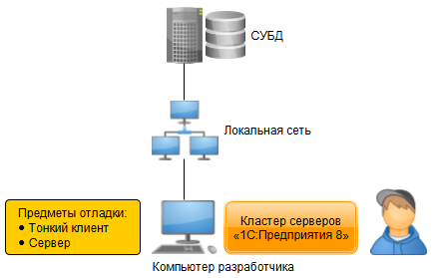

В этом случае предметы отладки (**Тонкий клиент**, **Сервер**) будут исполняться на вашем компьютере.

Если в вашей локальной сети установлен кластер серверов «1С:Предприятия 8», вы можете не устанавливать на своем компьютере кластер и СУБД. Информационную базу вы создадите в имеющемся кластере.

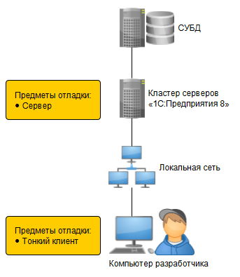

В этом случае **Тонкий клиент** будет исполняться на вашем компьютере, а **Сервер** будет исполняться на том компьютере, на котором работает кластер серверов.

**На уровень выше:** [Варианты развертывания для разработки настольных приложений](https://its.1c.ua/db/content/edtdoc/src/topics/t000418.html?_=1579516829)

**Информация, связанная с данной**

* [Развертывание: тонкий клиент в локальной сети, файловый вариант работы](https://its.1c.ua/db/content/edtdoc/src/topics/t000388.html?_=1579516829)
* [Развертывание: тонкий клиент через Интернет, файловый вариант работы](https://its.1c.ua/db/content/edtdoc/src/topics/t000389.html?_=1579516829)
* [Развертывание: тонкий клиент через Интернет, клиент-серверный вариант работы](https://its.1c.ua/db/content/edtdoc/src/topics/t000392.html?_=1579516829)

**Концепции**

* [Тонкий клиент](https://its.1c.ua/db/content/edtdoc/src/topics/t000321.html?_=1579516829)

**Отладка**

* [Отладка: тонкий клиент в локальной сети, файловый вариант работы](https://its.1c.ua/db/content/edtdoc/src/topics/t000405.html?_=1579516829)
* [Отладка: тонкий клиент в локальной сети, клиент-серверный вариант работы](https://its.1c.ua/db/content/edtdoc/src/topics/t000407.html?_=1579516829)

#### Развертывание: тонкий клиент через Интернет, клиент-серверный вариант работы

В этом варианте работы пользователь, в общем случае, взаимодействует с [информационной базой](https://its.1c.ua/db/content/edtdoc/src/topics/t000316.html?_=1579516829) по следующей схеме:

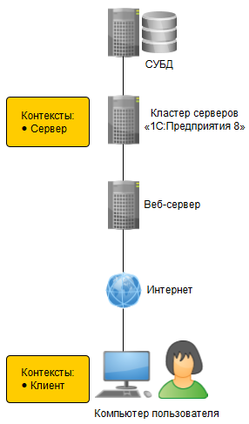

На одном из компьютеров локальной сети расположен кластер серверов «1С:Предприятия 8». На другом компьютере расположена система управления базами данных, в которой хранится [клиент-серверная информационная база](https://its.1c.ua/db/content/edtdoc/src/topics/t000318.html?_=1579516829). В сети Интернет существует веб-сервер, на котором опубликован [тонкий клиент](https://its.1c.ua/db/content/edtdoc/src/topics/t000321.html?_=1579516829) этой базы.

Пользователь запускает тонкого клиента. На компьютере пользователя исполняется код на [встроенном языке](https://its.1c.ua/db/content/edtdoc/src/topics/t000342.html?_=1579516829) в [контексте клиента](https://its.1c.ua/db/content/edtdoc/src/topics/t000315.html?_=1579516829). На компьютере кластера серверов исполняется код в контексте сервера.

##### Развертывание, запуск и отладка

Чтобы развернуть такой вариант работы на своем компьютере, вам понадобится установить на нем:

* [платформу «1С:Предприятие 8»](https://its.1c.ua/db/content/edtdoc/src/topics/t000392.html?_=1579516829#t000387__%D1%83%D1%81%D1%82%D0%B0%D0%BD%D0%BE%D0%B2%D0%BA%D0%B0-%D0%BF%D0%BB%D0%B0%D1%82%D1%84%D0%BE%D1%80%D0%BC%D1%8B), содержащую кластер серверов;
* [СУБД](https://its.1c.ua/db/content/edtdoc/src/topics/t000392.html?_=1579516829#t000387__%D1%83%D1%81%D1%82%D0%B0%D0%BD%D0%BE%D0%B2%D0%BA%D0%B0-%D1%81%D1%83%D0%B1%D0%B4), поддерживаемую платформой;
* [веб-сервер](https://its.1c.ua/db/content/edtdoc/src/topics/t000392.html?_=1579516829#t000387__%D1%83%D1%81%D1%82%D0%B0%D0%BD%D0%BE%D0%B2%D0%BA%D0%B0-%D0%B2%D0%B5%D0%B1-%D1%81%D0%B5%D1%80%D0%B2%D0%B5%D1%80%D0%B0).

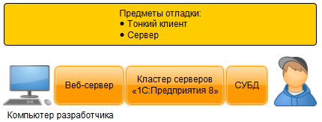

**Примечание:** Существуют [другие варианты развертывания](https://its.1c.ua/db/content/edtdoc/src/topics/t000392.html?_=1579516829#t000387__%D0%B4%D1%80%D1%83%D0%B3%D0%B8%D0%B5-%D0%B2%D0%B0%D1%80%D0%B8%D0%B0%D0%BD%D1%82%D1%8B-%D1%80%D0%B0%D0%B7%D0%B2%D0%B5%D1%80%D1%82%D1%8B%D0%B2%D0%B0%D0%BD%D0%B8%D1%8F).

**Предупреждение:** При работе в ОС macOS возможен единственный вариант — с использованием кластера, [существующего в локальной сети](https://its.1c.ua/db/content/edtdoc/src/topics/t000392.html?_=1579516829#t000387__%D0%BA%D0%BB%D0%B0%D1%81%D1%82%D0%B5%D1%80-%D0%B2-%D0%BB%D0%BE%D0%BA%D0%B0%D0%BB%D1%8C%D0%BD%D0%BE%D0%B9-%D1%81%D0%B5%D1%82%D0%B8), т. к. кластер работает только под управлением операционных систем Windows и Linux.

Затем, если вы ведете разработку «с нуля», вы:

* [создаете](https://its.1c.ua/db/content/edtdoc/src/topics/i221.html?_=1579516829) новую клиент-серверную базу;
* [импортируете](https://its.1c.ua/db/content/edtdoc/src/topics/i231.html?_=1579516829) ее конфигурацию в новый проект;
* [публикуете](https://its.1c.ua/db/content/edtdoc/src/topics/i235.html?_=1579516829) базу на веб-сервере;
* [создаете](https://its.1c.ua/db/content/edtdoc/src/topics/t000245.html?_=1579516829) конфигурацию запуска с указанием URL опубликованной базы;
* [добавляете](https://its.1c.ua/db/content/edtdoc/src/topics/i218.html?_=1579516829) в проект нужные вам объекты конфигурации и алгоритмы;
* [запускаете](https://its.1c.ua/db/content/edtdoc/src/topics/t000256.html?_=1579516829) конфигурацию запуска, имитируя работу пользователя.

Для отладки в этом варианте работы требуется дополнительная настройка.

Когда конфигурация готова, вы можете создать CF-файл конфигурации, DT-файл информационной базы, собрать их в комплект поставки и создать дистрибутив ([подробнее](https://its.1c.ua/db/content/edtdoc/src/topics/t000449.html?_=1579516829)).

##### Установка платформы «1С:Предприятие 8»

Для разных операционных систем минимальный набор компонентов следующий:

**Windows**

Вам понадобятся следующие компоненты:

* **1С:Предприятие** (содержит конфигуратор и тонкого клиента);
* **Сервер 1С:Предприятия 8**;
* **Модули расширения веб-сервера**.

Подробнее в документации «[1С:Предприятие 8.3. Клиент-серверный вариант. Руководство администратора](http://its.1c.ru/db/v83doc#bookmark:cs:TI000000095)».

**Linux**

Вам понадобятся следующие пакеты:

* **common**;
* **client**;
* **server** (т. к. **client** зависит от **server**);
* **ws**.

Подробнее в документации «[1С:Предприятие 8.3. Клиент-серверный вариант. Руководство администратора](http://its.1c.ru/db/v83doc#bookmark:cs:TI000000098)».

**macOS**

Программа установки не позволяет управлять вариантами установки, нужно установить все.

Подробнее в документации «[1С:Предприятие 8.3. Руководство администратора](http://its.1c.ru/db/v83doc#bookmark:adm:TI000000566)».

Если вы работаете в операционной системе Windows и на вашем компьютере уже установлена платформа «1С:Предприятие 8», вы можете узнать, какие компоненты платформы установлены в той или иной версии. Откройте **Параметры** > **Приложения** (или **Панель управления** > **Программы** > **Программы и компоненты**), на интересующей вас версии платформы нажмите **Изменить**, в диалоге, при выбранном **Изменить**, нажмите **Далее** и вы увидите список тех компонентов платформы, которые установлены в этой версии. Если вы не собираетесь менять их состав, нажмите **Отмена**.



При запуске 1C:EDT самостоятельно находит и добавляет в свои настройки все версии платформы, которые установлены на компьютере. Если этого не произошло или если вы устанавливали платформу в то время, когда 1C:EDT была запущена, вы можете самостоятельно добавить новую версию платформы в [параметрах 1C:EDT](https://its.1c.ua/db/content/edtdoc/src/topics/i292.html?_=1579516829).

Для администрирования кластера (в любой операционной системе) начиная с версии платформы 8.3.15 вы можете использовать стандартную функцию **Управление серверами**. Она доступна в любом прикладном решении в режиме **1С:Предприятие** — **Главное меню** > **Все функции** > **Стандартные** > **Управление серверами**.

**Возможная проблема:** Если команда **Все функции** отсутствует, включите ее видимость — **Главное меню** > **Настройки** > **Параметры...** > **Отображать команду «Все функции»**.

В платформе 8.3.14 такая стандартная функция отсутствует, но вы можете использовать аналогичную универсальную обработку [**Управление серверами**](http://its.1c.ru/db/metod8dev#content:5957:hdoc). Эту обработку можно запустить в любом прикладном решении.

Про администрирование кластера в более ранних версиях платформы вы можете прочитать в документации [1С:Предприятие 8.3. Клиент-серверный вариант. Руководство администратора](http://its.1c.ru/db/v83doc#bookmark:cs:TI000000136).

##### Установка системы управления базами данных

Вам нужно будет установить одну из СУБД, работу с которыми поддерживает платформа «1С:Предприятие 8». Подробнее вы можете прочитать в документации «[1С:Предприятие 8.3. Клиент-серверный вариант. Руководство администратора](http://its.1c.ru/db/v83doc#bookmark:cs:TI000000108)».

##### Установка веб-сервера

Вам нужно будет установить один из веб-серверов, работу с которыми поддерживает платформа «1С:Предприятие 8». Подробнее вы можете прочитать в документации «[1С:Предприятие 8.3. Руководство администратора](http://its.1c.ru/db/v83doc#bookmark:adm:TI000000019)».

При запуске 1C:EDT самостоятельно находит и добавляет все веб-серверы, которые установлены на компьютере.

Если вы устанавливали веб-сервер в то время, когда 1C:EDT была запущена, перейдите в панель **Веб-серверы** и нажмите [](https://its.1c.ua/db/content/edtdoc/src/topics/i041.html?_=1579516829#i041__%D0%BE%D0%B1%D0%BD%D0%BE%D0%B2%D0%B8%D1%82%D1%8C) в ее командной панели.

Если 1C:EDT не смогла добавить веб-сервер автоматически, вы можете [добавить его вручную](https://its.1c.ua/db/content/edtdoc/src/topics/i241.html?_=1579516829).

##### Другие варианты развертывания

Если в вашей локальной сети установлена подходящая СУБД, вы можете установить на своем компьютере только веб-сервер, кластер серверов и не устанавливать СУБД. Информационную базу вы создадите в имеющейся СУБД.

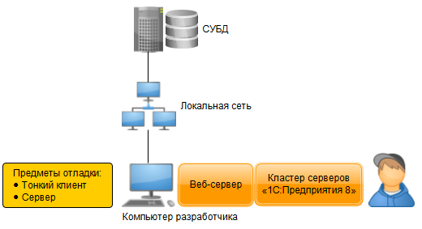

В этом случае предметы отладки (**Тонкий клиент**, **Сервер**) будут исполняться на вашем компьютере.

Если в вашей локальной сети установлен кластер серверов «1С:Предприятия 8», вы можете не устанавливать на своем компьютере кластер и СУБД, установите только веб-сервер. Информационную базу вы создадите в имеющемся кластере.

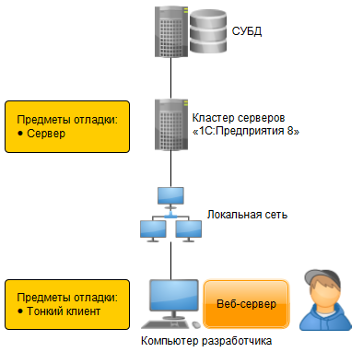

В этом случае **Тонкий клиент** будет исполняться на вашем компьютере, а **Сервер** будет исполняться на том компьютере, на котором работает кластер серверов.

**На уровень выше:** [Варианты развертывания для разработки настольных приложений](https://its.1c.ua/db/content/edtdoc/src/topics/t000418.html?_=1579516829)

**Информация, связанная с данной**

* [Развертывание: тонкий клиент в локальной сети, файловый вариант работы](https://its.1c.ua/db/content/edtdoc/src/topics/t000388.html?_=1579516829)
* [Развертывание: тонкий клиент через Интернет, файловый вариант работы](https://its.1c.ua/db/content/edtdoc/src/topics/t000389.html?_=1579516829)
* [Развертывание: тонкий клиент в локальной сети, клиент-серверный вариант работы](https://its.1c.ua/db/content/edtdoc/src/topics/t000391.html?_=1579516829)

**Концепции**

* [Тонкий клиент](https://its.1c.ua/db/content/edtdoc/src/topics/t000321.html?_=1579516829)

**Отладка**

* [Отладка: тонкий клиент в локальной сети, файловый вариант работы](https://its.1c.ua/db/content/edtdoc/src/topics/t000405.html?_=1579516829)
* [Отладка: тонкий клиент в локальной сети, клиент-серверный вариант работы](https://its.1c.ua/db/content/edtdoc/src/topics/t000407.html?_=1579516829)

#### Развертывание: веб-клиент, файловый вариант работы

В этом варианте работы пользователь, в общем случае, взаимодействует с [информационной базой](https://its.1c.ua/db/content/edtdoc/src/topics/t000316.html?_=1579516829) по следующей схеме:

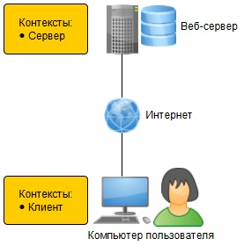

В сети Интернет существует веб-сервер, на котором опубликован [веб-клиент](https://its.1c.ua/db/content/edtdoc/src/topics/t000322.html?_=1579516829) [файловой информационной базы](https://its.1c.ua/db/content/edtdoc/src/topics/t000317.html?_=1579516829). Сам файл базы находится на том же компьютере, что и веб-сервер.

Пользователь запускает браузер и вводит адрес веб-сервера, на котором опубликован веб-клиент информационной базы. Веб-клиент «приезжает» к нему на компьютер и начнет исполняться в среде браузера. На компьютере пользователя исполняется код на [встроенном языке](https://its.1c.ua/db/content/edtdoc/src/topics/t000342.html?_=1579516829) в [контексте клиента](https://its.1c.ua/db/content/edtdoc/src/topics/t000315.html?_=1579516829). На компьютере веб-сервера модуль расширения веб-сервера создает специализированную серверную среду для опубликованной базы. В этой среде исполняется код на встроенном языке в контексте сервера.

##### Развертывание, запуск и отладка

Чтобы развернуть такой вариант работы на своем компьютере, вам понадобится установить на нем:

* [платформу «1С:Предприятие 8»](https://its.1c.ua/db/content/edtdoc/src/topics/t000393.html?_=1579516829#t000386__%D1%83%D1%81%D1%82%D0%B0%D0%BD%D0%BE%D0%B2%D0%BA%D0%B0-%D0%BF%D0%BB%D0%B0%D1%82%D1%84%D0%BE%D1%80%D0%BC%D1%8B);
* [веб-сервер](https://its.1c.ua/db/content/edtdoc/src/topics/t000393.html?_=1579516829#t000386__%D1%83%D1%81%D1%82%D0%B0%D0%BD%D0%BE%D0%B2%D0%BA%D0%B0-%D0%B2%D0%B5%D0%B1-%D1%81%D0%B5%D1%80%D0%B2%D0%B5%D1%80%D0%B0);
* [браузер](https://its.1c.ua/db/content/edtdoc/src/topics/t000393.html?_=1579516829#t000386__%D1%83%D1%81%D1%82%D0%B0%D0%BD%D0%BE%D0%B2%D0%BA%D0%B0-%D0%B1%D1%80%D0%B0%D1%83%D0%B7%D0%B5%D1%80%D0%B0).

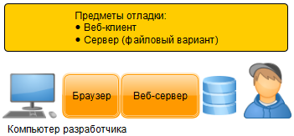

Затем, если вы ведете разработку «с нуля», вы:

* [создаете](https://its.1c.ua/db/content/edtdoc/src/topics/i221.html?_=1579516829) новую файловую базу;
* [импортируете](https://its.1c.ua/db/content/edtdoc/src/topics/i231.html?_=1579516829) ее конфигурацию в новый проект;
* [публикуете](https://its.1c.ua/db/content/edtdoc/src/topics/i235.html?_=1579516829) базу на веб-сервере;
* [добавляете](https://its.1c.ua/db/content/edtdoc/src/topics/i218.html?_=1579516829) в проект нужные вам объекты конфигурации и алгоритмы;
* [запускаете](https://its.1c.ua/db/content/edtdoc/src/topics/t000243.html?_=1579516829) веб-клиента, имитируя работу пользователя.

Для отладки в этом варианте работы требуется дополнительная настройка ([подробнее](https://its.1c.ua/db/content/edtdoc/src/topics/t000077.html?_=1579516829)).

Когда конфигурация готова, вы можете создать CF-файл конфигурации, DT-файл информационной базы, собрать их в комплект поставки и создать дистрибутив ([подробнее](https://its.1c.ua/db/content/edtdoc/src/topics/t000449.html?_=1579516829)).

##### Установка платформы «1С:Предприятие 8»

Для разных операционных систем минимальный набор компонентов следующий:

**Windows**

Вам понадобятся следующие компоненты:

* **1С:Предприятие** (содержит конфигуратор и веб-клиента);
* **Модули расширения веб-сервера**.

Подробнее в документации «[1С:Предприятие 8.3. Руководство администратора](http://its.1c.ru/db/v83doc#bookmark:adm:TI000000037)».

**Linux**

Вам понадобятся следующие пакеты:

* **common**;
* **client**;
* **server** (т. к. **client** зависит от **server**);
* **ws**.

Подробнее в документации «[1С:Предприятие 8.3. Руководство администратора](http://its.1c.ru/db/v83doc#bookmark:adm:TI000000050)».

**macOS**

Программа установки не позволяет управлять вариантами установки, нужно установить все.

Подробнее в документации «[1С:Предприятие 8.3. Руководство администратора](http://its.1c.ru/db/v83doc#bookmark:adm:TI000000566)».

Если вы работаете в операционной системе Windows и на вашем компьютере уже установлена платформа «1С:Предприятие 8», вы можете узнать, какие компоненты платформы установлены в той или иной версии. Откройте **Параметры** > **Приложения** (или **Панель управления** > **Программы** > **Программы и компоненты**), на интересующей вас версии платформы нажмите **Изменить**, в диалоге, при выбранном **Изменить**, нажмите **Далее** и вы увидите список тех компонентов платформы, которые установлены в этой версии. Если вы не собираетесь менять их состав, нажмите **Отмена**.



При запуске 1C:EDT самостоятельно находит и добавляет в свои настройки все версии платформы, которые установлены на компьютере. Если этого не произошло или если вы устанавливали платформу в то время, когда 1C:EDT была запущена, вы можете самостоятельно добавить новую версию платформы в [параметрах 1C:EDT](https://its.1c.ua/db/content/edtdoc/src/topics/i292.html?_=1579516829).

##### Установка веб-сервера

Вам нужно будет установить один из веб-серверов, работу с которыми поддерживает платформа «1С:Предприятие 8». Подробнее вы можете прочитать в документации «[1С:Предприятие 8.3. Руководство администратора](http://its.1c.ru/db/v83doc#bookmark:adm:TI000000019)».

При запуске 1C:EDT самостоятельно находит и добавляет все веб-серверы, которые установлены на компьютере.

Если вы устанавливали веб-сервер в то время, когда 1C:EDT была запущена, перейдите в панель **Веб-серверы** и нажмите [](https://its.1c.ua/db/content/edtdoc/src/topics/i041.html?_=1579516829#i041__%D0%BE%D0%B1%D0%BD%D0%BE%D0%B2%D0%B8%D1%82%D1%8C) в ее командной панели.

Если 1C:EDT не смогла добавить веб-сервер автоматически, вы можете [добавить его вручную](https://its.1c.ua/db/content/edtdoc/src/topics/i241.html?_=1579516829).

##### Установка браузера

Вам нужно будет установить один из браузеров, работу с которыми поддерживает платформа «1С:Предприятие 8». Подробнее вы можете прочитать в документации «[1С:Предприятие 8.3. Руководство администратора](http://its.1c.ru/db/v83doc#bookmark:adm:TI000000016)».

Кроме этого необходимо выполнить некоторые настройки браузера - «[Настройка веб-браузеров для работы в веб-клиенте](http://its.1c.ru/db/v83doc#bookmark:adm:TI000000250)».

**На уровень выше:** [Варианты развертывания для разработки настольных приложений](https://its.1c.ua/db/content/edtdoc/src/topics/t000418.html?_=1579516829)

**Информация, связанная с данной**

* [Развертывание: веб-клиент, клиент-серверный вариант работы](https://its.1c.ua/db/content/edtdoc/src/topics/t000394.html?_=1579516829)

**Концепции**

* [Веб-клиент](https://its.1c.ua/db/content/edtdoc/src/topics/t000322.html?_=1579516829)

**Отладка**

* [Отладка: веб-клиент, файловый вариант работы](https://its.1c.ua/db/content/edtdoc/src/topics/t000077.html?_=1579516829)
* [Отладка: веб-клиент, клиент-серверный вариант работы](https://its.1c.ua/db/content/edtdoc/src/topics/t000409.html?_=1579516829)

#### Развертывание: веб-клиент, клиент-серверный вариант работы

В этом варианте работы пользователь, в общем случае, взаимодействует с [информационной базой](https://its.1c.ua/db/content/edtdoc/src/topics/t000316.html?_=1579516829) по следующей схеме:

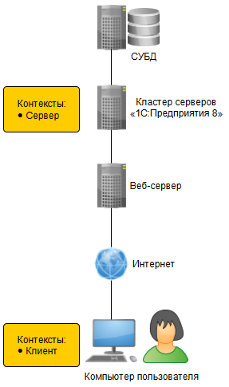

На одном из компьютеров локальной сети расположен кластер серверов «1С:Предприятия 8». На другом компьютере расположена система управления базами данных, в которой хранится [клиент-серверная информационная база](https://its.1c.ua/db/content/edtdoc/src/topics/t000318.html?_=1579516829). В сети Интернет существует веб-сервер, на котором опубликован [веб-клиент](https://its.1c.ua/db/content/edtdoc/src/topics/t000322.html?_=1579516829) этой базы.

Пользователь запускает браузер и вводит адрес веб-сервера, на котором опубликован веб-клиент информационной базы. Веб-клиент «приезжает» к нему на компьютер и начнет исполняться в среде браузера. На компьютере пользователя исполняется код на [встроенном языке](https://its.1c.ua/db/content/edtdoc/src/topics/t000342.html?_=1579516829) в [контексте клиента](https://its.1c.ua/db/content/edtdoc/src/topics/t000315.html?_=1579516829). На компьютере кластера серверов исполняется код в контексте сервера.

##### Развертывание на компьютере разработчика

Чтобы развернуть такой вариант работы на своем компьютере, вам понадобится установить на нем:

* [платформу «1С:Предприятие 8»](https://its.1c.ua/db/content/edtdoc/src/topics/t000394.html?_=1579516829#t000387__%D1%83%D1%81%D1%82%D0%B0%D0%BD%D0%BE%D0%B2%D0%BA%D0%B0-%D0%BF%D0%BB%D0%B0%D1%82%D1%84%D0%BE%D1%80%D0%BC%D1%8B), содержащую кластер серверов;
* [СУБД](https://its.1c.ua/db/content/edtdoc/src/topics/t000394.html?_=1579516829#t000387__%D1%83%D1%81%D1%82%D0%B0%D0%BD%D0%BE%D0%B2%D0%BA%D0%B0-%D1%81%D1%83%D0%B1%D0%B4), поддерживаемую платформой;
* [веб-сервер](https://its.1c.ua/db/content/edtdoc/src/topics/t000394.html?_=1579516829#t000387__%D1%83%D1%81%D1%82%D0%B0%D0%BD%D0%BE%D0%B2%D0%BA%D0%B0-%D0%B2%D0%B5%D0%B1-%D1%81%D0%B5%D1%80%D0%B2%D0%B5%D1%80%D0%B0);
* [браузер](https://its.1c.ua/db/content/edtdoc/src/topics/t000394.html?_=1579516829#t000387__%D1%83%D1%81%D1%82%D0%B0%D0%BD%D0%BE%D0%B2%D0%BA%D0%B0-%D0%B1%D1%80%D0%B0%D1%83%D0%B7%D0%B5%D1%80%D0%B0).

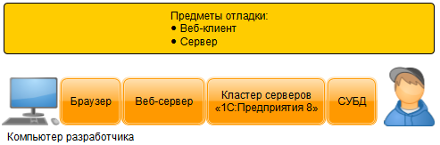

**Примечание:** Существуют [другие варианты развертывания](https://its.1c.ua/db/content/edtdoc/src/topics/t000394.html?_=1579516829#t000387__%D0%B4%D1%80%D1%83%D0%B3%D0%B8%D0%B5-%D0%B2%D0%B0%D1%80%D0%B8%D0%B0%D0%BD%D1%82%D1%8B-%D1%80%D0%B0%D0%B7%D0%B2%D0%B5%D1%80%D1%82%D1%8B%D0%B2%D0%B0%D0%BD%D0%B8%D1%8F).

**Предупреждение:** При работе в ОС macOS возможен единственный вариант — с использованием кластера, [существующего в локальной сети](https://its.1c.ua/db/content/edtdoc/src/topics/t000394.html?_=1579516829#t000387__%D0%BA%D0%BB%D0%B0%D1%81%D1%82%D0%B5%D1%80-%D0%B2-%D0%BB%D0%BE%D0%BA%D0%B0%D0%BB%D1%8C%D0%BD%D0%BE%D0%B9-%D1%81%D0%B5%D1%82%D0%B8), т. к. кластер работает только под управлением операционных систем Windows и Linux.

Затем, если вы ведете разработку «с нуля», вы:

* [создаете](https://its.1c.ua/db/content/edtdoc/src/topics/i221.html?_=1579516829) новую клиент-серверную базу;
* [импортируете](https://its.1c.ua/db/content/edtdoc/src/topics/i231.html?_=1579516829) ее конфигурацию в новый проект;
* [публикуете](https://its.1c.ua/db/content/edtdoc/src/topics/i235.html?_=1579516829) базу на веб-сервере;
* [добавляете](https://its.1c.ua/db/content/edtdoc/src/topics/i218.html?_=1579516829) в проект нужные вам объекты конфигурации и алгоритмы;
* [запускаете](https://its.1c.ua/db/content/edtdoc/src/topics/t000243.html?_=1579516829) веб-клиента, имитируя работу пользователя.

Для отладки в этом варианте работы требуется дополнительная настройка ([подробнее](https://its.1c.ua/db/content/edtdoc/src/topics/t000409.html?_=1579516829)).

Когда конфигурация готова, вы можете создать CF-файл конфигурации, DT-файл информационной базы, собрать их в комплект поставки и создать дистрибутив ([подробнее](https://its.1c.ua/db/content/edtdoc/src/topics/t000449.html?_=1579516829)).

##### Установка платформы «1С:Предприятие 8»

Для разных операционных систем минимальный набор компонентов следующий:

**Windows**

Вам понадобятся следующие компоненты:

* **1С:Предприятие** (содержит конфигуратор и веб-клиента);
* **Сервер 1С:Предприятия 8**;
* **Модули расширения веб-сервера**.

Подробнее в документации «[1С:Предприятие 8.3. Клиент-серверный вариант. Руководство администратора](http://its.1c.ru/db/v83doc#bookmark:cs:TI000000095)»;

**Linux**

Вам понадобятся следующие пакеты:

* **common**;
* **client**;
* **server** (т. к. **client** зависит от **server**);
* **ws**.

Подробнее в документации «[1С:Предприятие 8.3. Клиент-серверный вариант. Руководство администратора](http://its.1c.ru/db/v83doc#bookmark:cs:TI000000098)».

**macOS**

Программа установки не позволяет управлять вариантами установки, нужно установить все.

Подробнее в документации «[1С:Предприятие 8.3. Руководство администратора](http://its.1c.ru/db/v83doc#bookmark:adm:TI000000566)».

Если вы работаете в операционной системе Windows и на вашем компьютере уже установлена платформа «1С:Предприятие 8», вы можете узнать, какие компоненты платформы установлены в той или иной версии. Откройте **Параметры** > **Приложения** (или **Панель управления** > **Программы** > **Программы и компоненты**), на интересующей вас версии платформы нажмите **Изменить**, в диалоге, при выбранном **Изменить**, нажмите **Далее** и вы увидите список тех компонентов платформы, которые установлены в этой версии. Если вы не собираетесь менять их состав, нажмите **Отмена**.



При запуске 1C:EDT самостоятельно находит и добавляет в свои настройки все версии платформы, которые установлены на компьютере. Если этого не произошло или если вы устанавливали платформу в то время, когда 1C:EDT была запущена, вы можете самостоятельно добавить новую версию платформы в [параметрах 1C:EDT](https://its.1c.ua/db/content/edtdoc/src/topics/i292.html?_=1579516829).

Для администрирования кластера (в любой операционной системе) начиная с версии платформы 8.3.15 вы можете использовать стандартную функцию **Управление серверами**. Она доступна в любом прикладном решении в режиме **1С:Предприятие** — **Главное меню** > **Все функции** > **Стандартные** > **Управление серверами**.

**Возможная проблема:** Если команда **Все функции** отсутствует, включите ее видимость — **Главное меню** > **Настройки** > **Параметры...** > **Отображать команду «Все функции»**.

В платформе 8.3.14 такая стандартная функция отсутствует, но вы можете использовать аналогичную универсальную обработку [**Управление серверами**](http://its.1c.ru/db/metod8dev#content:5957:hdoc). Эту обработку можно запустить в любом прикладном решении.

Про администрирование кластера в более ранних версиях платформы вы можете прочитать в документации [1С:Предприятие 8.3. Клиент-серверный вариант. Руководство администратора](http://its.1c.ru/db/v83doc#bookmark:cs:TI000000136).

##### Установка системы управления базами данных

Вам нужно будет установить одну из СУБД, работу с которыми поддерживает платформа «1С:Предприятие 8». Подробнее вы можете прочитать в документации «[1С:Предприятие 8.3. Клиент-серверный вариант. Руководство администратора](http://its.1c.ru/db/v83doc#bookmark:cs:TI000000108)».

##### Установка веб-сервера

Вам нужно будет установить один из веб-серверов, работу с которыми поддерживает платформа «1С:Предприятие 8». Подробнее вы можете прочитать в документации «[1С:Предприятие 8.3. Руководство администратора](http://its.1c.ru/db/v83doc#bookmark:adm:TI000000019)».

При запуске 1C:EDT самостоятельно находит и добавляет все веб-серверы, которые установлены на компьютере.

Если вы устанавливали веб-сервер в то время, когда 1C:EDT была запущена, перейдите в панель **Веб-серверы** и нажмите [](https://its.1c.ua/db/content/edtdoc/src/topics/i041.html?_=1579516829#i041__%D0%BE%D0%B1%D0%BD%D0%BE%D0%B2%D0%B8%D1%82%D1%8C) в ее командной панели.

Если 1C:EDT не смогла добавить веб-сервер автоматически, вы можете [добавить его вручную](https://its.1c.ua/db/content/edtdoc/src/topics/i241.html?_=1579516829).

##### Установка браузера

Вам нужно будет установить один из браузеров, работу с которыми поддерживает платформа «1С:Предприятие 8». Подробнее вы можете прочитать в документации «[1С:Предприятие 8.3. Руководство администратора](http://its.1c.ru/db/v83doc#bookmark:adm:TI000000016)».

Кроме этого необходимо выполнить некоторые настройки браузера - «[Настройка веб-браузеров для работы в веб-клиенте](http://its.1c.ru/db/v83doc#bookmark:adm:TI000000250)».

##### Другие варианты развертывания

Если в вашей локальной сети установлена подходящая СУБД, вы можете установить на своем компьютере только веб-сервер, кластер серверов и не устанавливать СУБД. Информационную базу вы создадите в имеющейся СУБД.

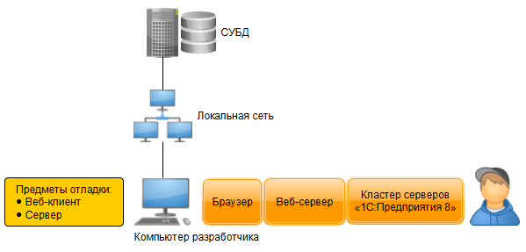

В этом случае предметы отладки (**Веб-клиент**, **Сервер**) будут исполняться на вашем компьютере.

Если в вашей локальной сети установлен кластер серверов «1С:Предприятия 8», вы можете не устанавливать на своем компьютере кластер и СУБД, установите только веб-сервер. Информационную базу вы создадите в имеющемся кластере.

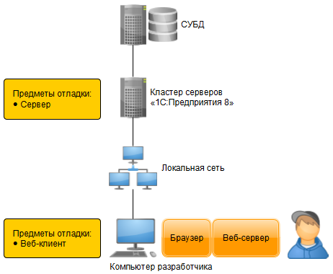

В этом случае **Веб-клиент** будет исполняться на вашем компьютере, а **Сервер** будет исполняться на том компьютере, на котором работает кластер серверов.

**На уровень выше:** [Варианты развертывания для разработки настольных приложений](https://its.1c.ua/db/content/edtdoc/src/topics/t000418.html?_=1579516829)

**Информация, связанная с данной**

* [Развертывание: веб-клиент, файловый вариант работы](https://its.1c.ua/db/content/edtdoc/src/topics/t000393.html?_=1579516829)

**Концепции**

* [Веб-клиент](https://its.1c.ua/db/content/edtdoc/src/topics/t000322.html?_=1579516829)

**Отладка**

* [Отладка: веб-клиент, файловый вариант работы](https://its.1c.ua/db/content/edtdoc/src/topics/t000077.html?_=1579516829)
* [Отладка: веб-клиент, клиент-серверный вариант работы](https://its.1c.ua/db/content/edtdoc/src/topics/t000409.html?_=1579516829)

#### Развертывание: толстый клиент, файловый вариант работы

В этом варианте работы пользователь, в общем случае, взаимодействует с [информационной базой](https://its.1c.ua/db/content/edtdoc/src/topics/t000316.html?_=1579516829) по следующей схеме:

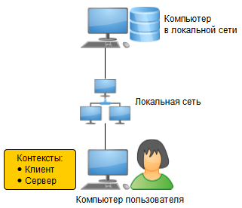

[Файловая информационная база](https://its.1c.ua/db/content/edtdoc/src/topics/t000317.html?_=1579516829) расположена на компьютере в локальной сети.

Пользователь запускает [толстого клиента](https://its.1c.ua/db/content/edtdoc/src/topics/t000323.html?_=1579516829). На компьютере пользователя исполняется код на [встроенном языке](https://its.1c.ua/db/content/edtdoc/src/topics/t000342.html?_=1579516829) в [контекстах клиента и сервера](https://its.1c.ua/db/content/edtdoc/src/topics/t000315.html?_=1579516829). Толстый клиент сам реализует всю функциональность файловой СУБД.

##### Развертывание, запуск и отладка

Чтобы развернуть такой вариант работы на своем компьютере, вам понадобится [установить](https://its.1c.ua/db/content/edtdoc/src/topics/t000386.html?_=1579516829#t000386__%D1%83%D1%81%D1%82%D0%B0%D0%BD%D0%BE%D0%B2%D0%BA%D0%B0-%D0%BF%D0%BB%D0%B0%D1%82%D1%84%D0%BE%D1%80%D0%BC%D1%8B) на нем платформу «1С:Предприятие 8».

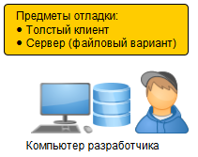

**Примечание:** Существует [другой вариант развертывания](https://its.1c.ua/db/content/edtdoc/src/topics/t000386.html?_=1579516829#t000386__%D0%B4%D1%80%D1%83%D0%B3%D0%BE%D0%B9-%D0%B2%D0%B0%D1%80%D0%B8%D0%B0%D0%BD%D1%82-%D1%80%D0%B0%D0%B7%D0%B2%D0%B5%D1%80%D1%82%D1%8B%D0%B2%D0%B0%D0%BD%D0%B8%D1%8F).

Затем, если вы ведете разработку «с нуля», вы:

* [создаете](https://its.1c.ua/db/content/edtdoc/src/topics/i221.html?_=1579516829) новую файловую базу;
* [импортируете](https://its.1c.ua/db/content/edtdoc/src/topics/i231.html?_=1579516829) ее конфигурацию в новый проект;
* [добавляете](https://its.1c.ua/db/content/edtdoc/src/topics/i218.html?_=1579516829) в проект нужные вам объекты конфигурации и алгоритмы;
* [запускаете](https://its.1c.ua/db/content/edtdoc/src/topics/t000243.html?_=1579516829) толстого клиента, имитируя работу пользователя.

Для отладки в этом варианте работы дополнительная настройка не требуется ([подробнее](https://its.1c.ua/db/content/edtdoc/src/topics/t000403.html?_=1579516829)).

Когда конфигурация готова, вы можете создать CF-файл конфигурации, DT-файл информационной базы, собрать их в комплект поставки и создать дистрибутив ([подробнее](https://its.1c.ua/db/content/edtdoc/src/topics/t000449.html?_=1579516829)).

##### Установка платформы «1С:Предприятие 8»

Для разных операционных систем минимальный набор компонентов следующий:

**Windows**

Компонент **1С:Предприятие** (содержит конфигуратор, толстого клиента и файловую СУБД).

Подробнее в документации «[1С:Предприятие 8.3. Руководство администратора](http://its.1c.ru/db/v83doc#bookmark:adm:TI000000041)».

**Linux**

Вам понадобятся следующие пакеты:

* **common**;
* **client**;
* **server** (т. к. **client** зависит от **server**);

Подробнее в документации «[1С:Предприятие 8.3. Руководство администратора](http://its.1c.ru/db/v83doc#bookmark:adm:TI000000050)».

**macOS**

Программа установки не позволяет управлять вариантами установки, нужно установить все.

Подробнее в документации «[1С:Предприятие 8.3. Руководство администратора](http://its.1c.ru/db/v83doc#bookmark:adm:TI000000566)».

Если вы работаете в операционной системе Windows и на вашем компьютере уже установлена платформа «1С:Предприятие 8», вы можете узнать, какие компоненты платформы установлены в той или иной версии. Откройте **Параметры** > **Приложения** (или **Панель управления** > **Программы** > **Программы и компоненты**), на интересующей вас версии платформы нажмите **Изменить**, в диалоге, при выбранном **Изменить**, нажмите **Далее** и вы увидите список тех компонентов платформы, которые установлены в этой версии. Если вы не собираетесь менять их состав, нажмите **Отмена**.



При запуске 1C:EDT самостоятельно находит и добавляет в свои настройки все версии платформы, которые установлены на компьютере. Если этого не произошло или если вы устанавливали платформу в то время, когда 1C:EDT была запущена, вы можете самостоятельно добавить новую версию платформы в [параметрах 1C:EDT](https://its.1c.ua/db/content/edtdoc/src/topics/i292.html?_=1579516829).

##### Другой вариант развертывания

Если вы работаете в локальной сети, вы можете создать информационную базу на компьютере в локальной сети.

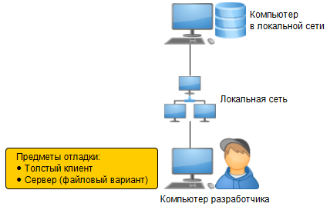

**Предупреждение:** В операционной системе macOS такой вариант развертывания невозможен, т. к. не поддерживается работа клиентского приложения с файловой базой, если она расположена на сетевом ресурсе - [Особенности работы клиентского приложения под управлением macOS](http://its.1c.ru/db/v83doc#bookmark:dev:TI000001744).

**На уровень выше:** [Варианты развертывания для разработки настольных приложений](https://its.1c.ua/db/content/edtdoc/src/topics/t000418.html?_=1579516829)

**Информация, связанная с данной**

* [Развертывание: толстый клиент, клиент-серверный вариант работы](https://its.1c.ua/db/content/edtdoc/src/topics/t000387.html?_=1579516829)

**Концепции**

* [Толстый клиент](https://its.1c.ua/db/content/edtdoc/src/topics/t000323.html?_=1579516829)

**Отладка**

* [Отладка: толстый клиент, файловый вариант работы](https://its.1c.ua/db/content/edtdoc/src/topics/t000403.html?_=1579516829)
* [Отладка: толстый клиент, клиент-серверный вариант работы](https://its.1c.ua/db/content/edtdoc/src/topics/t000404.html?_=1579516829)

#### Развертывание: толстый клиент, клиент-серверный вариант работы

В этом варианте работы пользователь, в общем случае, взаимодействует с [информационной базой](https://its.1c.ua/db/content/edtdoc/src/topics/t000316.html?_=1579516829) по следующей схеме:

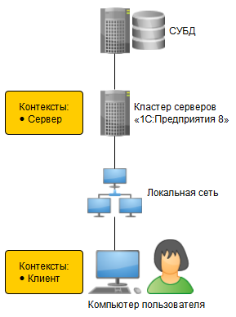

На одном из компьютеров локальной сети расположен кластер серверов «1С:Предприятия 8». На другом компьютере расположена система управления базами данных, в которой хранится [клиент-серверная информационная база](https://its.1c.ua/db/content/edtdoc/src/topics/t000318.html?_=1579516829).

Пользователь запускает [толстого клиента](https://its.1c.ua/db/content/edtdoc/src/topics/t000323.html?_=1579516829). На компьютере пользователя исполняется код на [встроенном языке](https://its.1c.ua/db/content/edtdoc/src/topics/t000342.html?_=1579516829) в [контексте клиента](https://its.1c.ua/db/content/edtdoc/src/topics/t000315.html?_=1579516829). На компьютере кластера серверов исполняется код в контексте сервера.

##### Развертывание, запуск и отладка

Чтобы развернуть такой вариант работы на своем компьютере, вам понадобится установить на нем:

* [платформу «1С:Предприятие 8»](https://its.1c.ua/db/content/edtdoc/src/topics/t000387.html?_=1579516829#t000387__%D1%83%D1%81%D1%82%D0%B0%D0%BD%D0%BE%D0%B2%D0%BA%D0%B0-%D0%BF%D0%BB%D0%B0%D1%82%D1%84%D0%BE%D1%80%D0%BC%D1%8B), содержащую кластер серверов;
* [СУБД](https://its.1c.ua/db/content/edtdoc/src/topics/t000387.html?_=1579516829#t000387__%D1%83%D1%81%D1%82%D0%B0%D0%BD%D0%BE%D0%B2%D0%BA%D0%B0-%D1%81%D1%83%D0%B1%D0%B4), поддерживаемую платформой.

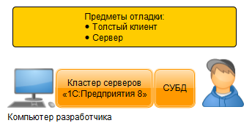

**Примечание:** Существуют [другие варианты развертывания](https://its.1c.ua/db/content/edtdoc/src/topics/t000387.html?_=1579516829#t000387__%D0%B4%D1%80%D1%83%D0%B3%D0%B8%D0%B5-%D0%B2%D0%B0%D1%80%D0%B8%D0%B0%D0%BD%D1%82%D1%8B-%D1%80%D0%B0%D0%B7%D0%B2%D0%B5%D1%80%D1%82%D1%8B%D0%B2%D0%B0%D0%BD%D0%B8%D1%8F).

**Предупреждение:** При работе в ОС macOS возможен единственный вариант — с использованием кластера, [существующего в локальной сети](https://its.1c.ua/db/content/edtdoc/src/topics/t000387.html?_=1579516829#t000387__%D0%BA%D0%BB%D0%B0%D1%81%D1%82%D0%B5%D1%80-%D0%B2-%D0%BB%D0%BE%D0%BA%D0%B0%D0%BB%D1%8C%D0%BD%D0%BE%D0%B9-%D1%81%D0%B5%D1%82%D0%B8), т. к. кластер работает только под управлением операционных систем Windows и Linux.

Затем, если вы ведете разработку «с нуля», вы:

* [создаете](https://its.1c.ua/db/content/edtdoc/src/topics/i221.html?_=1579516829) новую клиент-серверную базу;
* [импортируете](https://its.1c.ua/db/content/edtdoc/src/topics/i231.html?_=1579516829) ее конфигурацию в новый проект;
* [добавляете](https://its.1c.ua/db/content/edtdoc/src/topics/i218.html?_=1579516829) в проект нужные вам объекты конфигурации и алгоритмы;
* [запускаете](https://its.1c.ua/db/content/edtdoc/src/topics/t000243.html?_=1579516829) толстого клиента, имитируя работу пользователя.

Для отладки в этом варианте работы требуется дополнительная настройка ([подробнее](https://its.1c.ua/db/content/edtdoc/src/topics/t000404.html?_=1579516829)).

Когда конфигурация готова, вы можете создать CF-файл конфигурации, DT-файл информационной базы, собрать их в комплект поставки и создать дистрибутив ([подробнее](https://its.1c.ua/db/content/edtdoc/src/topics/t000449.html?_=1579516829)).

##### Установка платформы «1С:Предприятие 8»

Для разных операционных систем минимальный набор компонентов следующий:

**Windows**

Вам понадобятся следующие компоненты:

* **1С:Предприятие** (содержит конфигуратор и толстого клиента);
* **Сервер 1С:Предприятия 8**.

Подробнее в документации «[1С:Предприятие 8.3. Клиент-серверный вариант. Руководство администратора](http://its.1c.ru/db/v83doc#bookmark:cs:TI000000095)»;

**Linux**

Вам понадобятся следующие пакеты:

* **common**;
* **client**;
* **server** (т. к. **client** зависит от **server**).
* Подробнее в документации «[1С:Предприятие 8.3. Клиент-серверный вариант. Руководство администратора](http://its.1c.ru/db/v83doc#bookmark:cs:TI000000098)»;

**macOS**

Программа установки не позволяет управлять вариантами установки, нужно установить все.

Подробнее в документации «[1С:Предприятие 8.3. Руководство администратора](http://its.1c.ru/db/v83doc#bookmark:adm:TI000000566)».

Если вы работаете в операционной системе Windows и на вашем компьютере уже установлена платформа «1С:Предприятие 8», вы можете узнать, какие компоненты платформы установлены в той или иной версии. Откройте **Параметры** > **Приложения** (или **Панель управления** > **Программы** > **Программы и компоненты**), на интересующей вас версии платформы нажмите **Изменить**, в диалоге, при выбранном **Изменить**, нажмите **Далее** и вы увидите список тех компонентов платформы, которые установлены в этой версии. Если вы не собираетесь менять их состав, нажмите **Отмена**.



При запуске 1C:EDT самостоятельно находит и добавляет в свои настройки все версии платформы, которые установлены на компьютере. Если этого не произошло или если вы устанавливали платформу в то время, когда 1C:EDT была запущена, вы можете самостоятельно добавить новую версию платформы в [параметрах 1C:EDT](https://its.1c.ua/db/content/edtdoc/src/topics/i292.html?_=1579516829).

Для администрирования кластера (в любой операционной системе) начиная с версии платформы 8.3.15 вы можете использовать стандартную функцию **Управление серверами**. Она доступна в любом прикладном решении в режиме **1С:Предприятие** — **Главное меню** > **Все функции** > **Стандартные** > **Управление серверами**.

**Возможная проблема:** Если команда **Все функции** отсутствует, включите ее видимость — **Главное меню** > **Настройки** > **Параметры...** > **Отображать команду «Все функции»**.

В платформе 8.3.14 такая стандартная функция отсутствует, но вы можете использовать аналогичную универсальную обработку [**Управление серверами**](http://its.1c.ru/db/metod8dev#content:5957:hdoc). Эту обработку можно запустить в любом прикладном решении.

Про администрирование кластера в более ранних версиях платформы вы можете прочитать в документации [1С:Предприятие 8.3. Клиент-серверный вариант. Руководство администратора](http://its.1c.ru/db/v83doc#bookmark:cs:TI000000136).

##### Установка системы управления базами данных

Вам нужно будет установить одну из СУБД, работу с которыми поддерживает платформа «1С:Предприятие 8». Подробнее вы можете прочитать в документации «[1С:Предприятие 8.3. Клиент-серверный вариант. Руководство администратора](http://its.1c.ru/db/v83doc#bookmark:cs:TI000000108)».

##### Другие варианты развертывания

Если в вашей локальной сети установлена подходящая СУБД, вы можете установить на своем компьютере только кластер серверов и не устанавливать СУБД. Информационную базу вы создадите в имеющейся СУБД.

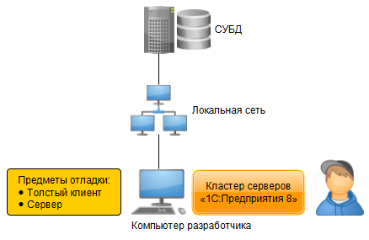

В этом случае предметы отладки (**Толстый клиент**, **Сервер**) будут исполняться на вашем компьютере.

Если в вашей локальной сети установлен кластер серверов «1С:Предприятия 8», вы можете не устанавливать на своем компьютере кластер и СУБД. Информационную базу вы создадите в имеющемся кластере.

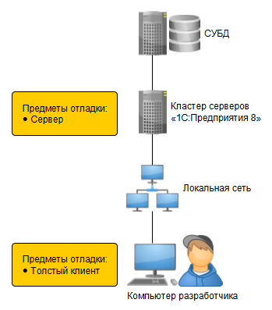

В этом случае **Толстый клиент** будет исполняться на вашем компьютере, а **Сервер** будет исполняться на том компьютере, на котором работает кластер серверов.

**На уровень выше:** [Варианты развертывания для разработки настольных приложений](https://its.1c.ua/db/content/edtdoc/src/topics/t000418.html?_=1579516829)

**Информация, связанная с данной**

* [Развертывание: толстый клиент, файловый вариант работы](https://its.1c.ua/db/content/edtdoc/src/topics/t000386.html?_=1579516829)

**Концепции**

* [Толстый клиент](https://its.1c.ua/db/content/edtdoc/src/topics/t000323.html?_=1579516829)

**Отладка**

* [Отладка: толстый клиент, файловый вариант работы](https://its.1c.ua/db/content/edtdoc/src/topics/t000403.html?_=1579516829)
* [Отладка: толстый клиент, клиент-серверный вариант работы](https://its.1c.ua/db/content/edtdoc/src/topics/t000404.html?_=1579516829)

### Запуск отдельных компонентов

* [**Запуск: фоновые задания, файловый вариант работы**](https://its.1c.ua/db/content/edtdoc/src/topics/t000395.html?_=1579516829)
* [**Запуск: фоновые задания, клиент-серверный вариант работы**](https://its.1c.ua/db/content/edtdoc/src/topics/t000396.html?_=1579516829)
* [**Запуск: внешнее соединение**](https://its.1c.ua/db/content/edtdoc/src/topics/t000397.html?_=1579516829)
* [**Запуск: Web-сервисы**](https://its.1c.ua/db/content/edtdoc/src/topics/t000415.html?_=1579516829)
* [**Запуск: HTTP-сервисы**](https://its.1c.ua/db/content/edtdoc/src/topics/t000422.html?_=1579516829)
* [**Запуск: стандартный интерфейс OData**](https://its.1c.ua/db/content/edtdoc/src/topics/t000423.html?_=1579516829)

**На уровень выше:** [Установка дополнительного программного обеспечения](https://its.1c.ua/db/content/edtdoc/src/topics/t000385.html?_=1579516829)

#### Запуск: фоновые задания, файловый вариант работы

В общем случае при исполнении [фоновых заданий](https://its.1c.ua/db/content/edtdoc/src/topics/t000047.html?_=1579516829) в [файловом варианте работы](https://its.1c.ua/db/content/edtdoc/src/topics/t000317.html?_=1579516829) могут быть задействованы следующие схемы работы:

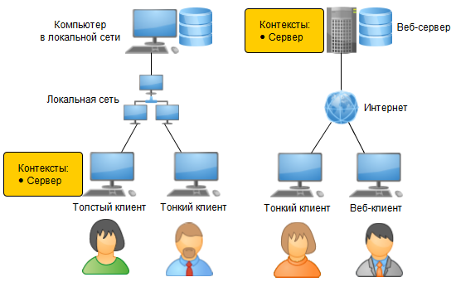

Фоновые задания всегда исполняются в [контексте сервера](https://its.1c.ua/db/content/edtdoc/src/topics/t000315.html?_=1579516829). Исполнение фоновых заданий может начаться в результате:

* непосредственного запуска из [встроенного языка](https://its.1c.ua/db/content/edtdoc/src/topics/t000342.html?_=1579516829);
* интерактивных действий пользователя (например, в результате выполнения [отчета](https://its.1c.ua/db/content/edtdoc/src/topics/i115.html?_=1579516829));
* запуска [регламентного задания](https://its.1c.ua/db/content/edtdoc/src/topics/i136.html?_=1579516829) по расписанию.

В любом из этих случаев должно существовать одно клиентское приложение ([тонкий клиент](https://its.1c.ua/db/content/edtdoc/src/topics/t000321.html?_=1579516829), [веб-клиент](https://its.1c.ua/db/content/edtdoc/src/topics/t000322.html?_=1579516829) или [толстый клиент](https://its.1c.ua/db/content/edtdoc/src/topics/t000323.html?_=1579516829)) , подключенное к информационной базе:

* оно либо само непосредственно запускает фоновые задания;
* либо исполняет по расписанию регламентные задания, которые, в свою очередь, запускают фоновые задания;
* либо подключение необходимо для того, чтобы модуль расширения веб-сервера запускал регламентные задания.

Подробнее вы можете прочитать в документации [1С:Предприятие 8.3. Руководство разработчика](http://its.1c.ru/db/v83doc#bookmark:dev:TI000000796).

##### Запуск и отладка

Для запуска и отладки фоновых заданий установка дополнительного программного обеспечения не требуется, если вы уже развернули у себя любой из файловых вариантов работы:

* [Развертывание: толстый клиент, файловый вариант работы](https://its.1c.ua/db/content/edtdoc/src/topics/t000386.html?_=1579516829);
* [Развертывание: тонкий клиент в локальной сети, файловый вариант работы](https://its.1c.ua/db/content/edtdoc/src/topics/t000388.html?_=1579516829);
* [Развертывание: тонкий клиент через Интернет, файловый вариант работы](https://its.1c.ua/db/content/edtdoc/src/topics/t000389.html?_=1579516829);
* [Развертывание: веб-клиент, файловый вариант работы](https://its.1c.ua/db/content/edtdoc/src/topics/t000393.html?_=1579516829).

Вы запускаете клиентское приложение (толстый клиент, тонкий клиент или веб-клиент) и фоновые задания начинают исполняться. Если фоновое задание порождено регламентным заданием, оно будет выполнено по расписанию. Если фоновое задание вызывается непосредственно из встроенного языка или в результате интерактивных действий пользователя, вам нужно выполнить интерактивные действия, которые приводят к его запуску.

Для отладки фоновых заданий в файловом варианте работы требуется дополнительная настройка ([подробнее](https://its.1c.ua/db/content/edtdoc/src/topics/t000043.html?_=1579516829)).

**Важно:** В файловом варианте работы в сеансе, который получен с использованием [внешнего соединения](https://its.1c.ua/db/content/edtdoc/src/topics/i181.html?_=1579516829), не поддерживается работа фоновых заданий (подробнее в документации [1С:Предприятие 8.3. Руководство разработчика](http://its.1c.ru/db/v83doc#bookmark:dev:TI000000796)). Если вы хотите запускать и отлаживать фоновые задания при работе через внешнее соединение — используйте клиент-серверный вариант работы.

**На уровень выше:** [Запуск отдельных компонентов](https://its.1c.ua/db/content/edtdoc/src/topics/t000419.html?_=1579516829)

**Информация, связанная с данной**

* [Запуск: фоновые задания, клиент-серверный вариант работы](https://its.1c.ua/db/content/edtdoc/src/topics/t000396.html?_=1579516829)

**Концепции**

* [Фоновое задание](https://its.1c.ua/db/content/edtdoc/src/topics/t000047.html?_=1579516829)

**Отладка**

* [Отладка: фоновые задания файловый вариант](https://its.1c.ua/db/content/edtdoc/src/topics/t000043.html?_=1579516829)
* [Отладка: фоновые задания, клиент-серверный вариант работы](https://its.1c.ua/db/content/edtdoc/src/topics/t000410.html?_=1579516829)

#### Запуск: фоновые задания, клиент-серверный вариант работы

В общем случае при исполнении [фоновых заданий](https://its.1c.ua/db/content/edtdoc/src/topics/t000047.html?_=1579516829) в [клиент-серверном варианте работы](https://its.1c.ua/db/content/edtdoc/src/topics/t000318.html?_=1579516829) могут быть задействованы следующие схемы работы:

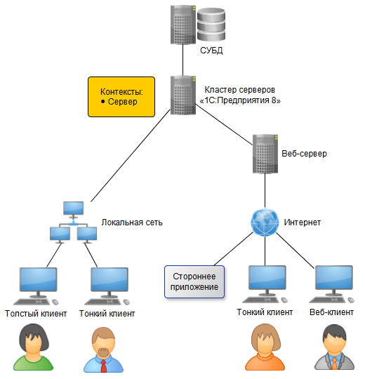

Фоновые задания всегда исполняются в [контексте сервера](https://its.1c.ua/db/content/edtdoc/src/topics/t000315.html?_=1579516829). Исполнение фоновых заданий может начаться в результате:

1. непосредственного запуска из [встроенного языка](https://its.1c.ua/db/content/edtdoc/src/topics/t000342.html?_=1579516829);
2. интерактивных действий пользователя (например, выполнение [отчета](https://its.1c.ua/db/content/edtdoc/src/topics/i115.html?_=1579516829));
3. запуска [регламентного задания](https://its.1c.ua/db/content/edtdoc/src/topics/i136.html?_=1579516829) по расписанию.

В первом случае исполнение встроенного языка может начаться либо в одном из [клиентских приложений](https://its.1c.ua/db/content/edtdoc/src/topics/i294.html?_=1579516829), либо в результате обращения стороннего приложения (например, к опубликованным [Web-](https://its.1c.ua/db/content/edtdoc/src/topics/i147.html?_=1579516829) или [HTTP-сервисам](https://its.1c.ua/db/content/edtdoc/src/topics/i148.html?_=1579516829)).

Во втором случае фоновые задания запускаются механизмами платформы, встроенными в клиентские приложения.

В третьем случае регламентные задания по расписанию запускает кластер серверов, и это не зависит от наличия подключенных клиентских приложений.

##### Запуск и отладка

Для запуска и отладки фоновых заданий установка дополнительного программного обеспечения не требуется, если вы уже развернули у себя любой из клиент-серверных вариантов работы:

* [Развертывание: толстый клиент, клиент-серверный вариант работы](https://its.1c.ua/db/content/edtdoc/src/topics/t000387.html?_=1579516829);
* [Развертывание: тонкий клиент в локальной сети, клиент-серверный вариант работы](https://its.1c.ua/db/content/edtdoc/src/topics/t000391.html?_=1579516829);
* [Развертывание: тонкий клиент через Интернет, клиент-серверный вариант работы](https://its.1c.ua/db/content/edtdoc/src/topics/t000392.html?_=1579516829);
* [Развертывание: веб-клиент, клиент-серверный вариант работы](https://its.1c.ua/db/content/edtdoc/src/topics/t000394.html?_=1579516829).

Если фоновое задание порождено регламентным заданием, то для его выполнения вам не нужно предпринимать никаких действий — такие задания будут выполняться по расписанию автоматически, пока работает кластер серверов. Если фоновое задание вызывается непосредственно из встроенного языка, вам нужно выполнить интерактивные действия, которые приводят к его запуску, либо запустить стороннее приложение, работа которого приводит к его запуску.

Для отладки фоновых заданий в клиент-серверном варианте работы требуется дополнительная настройка ([подробнее](https://its.1c.ua/db/content/edtdoc/src/topics/t000410.html?_=1579516829)).

**На уровень выше:** [Запуск отдельных компонентов](https://its.1c.ua/db/content/edtdoc/src/topics/t000419.html?_=1579516829)

**Информация, связанная с данной**

* [Запуск: фоновые задания, файловый вариант работы](https://its.1c.ua/db/content/edtdoc/src/topics/t000395.html?_=1579516829)

**Концепции**

* [Фоновое задание](https://its.1c.ua/db/content/edtdoc/src/topics/t000047.html?_=1579516829)

**Отладка**

* [Отладка: фоновые задания файловый вариант](https://its.1c.ua/db/content/edtdoc/src/topics/t000043.html?_=1579516829)
* [Отладка: фоновые задания, клиент-серверный вариант работы](https://its.1c.ua/db/content/edtdoc/src/topics/t000410.html?_=1579516829)

#### Запуск: внешнее соединение

**Важно:** Использование [внешних соединений (COM-соединений)](https://its.1c.ua/db/content/edtdoc/src/topics/i181.html?_=1579516829) возможно только при работе под управлением операционной системы Windows.

В общем случае стороннее приложение взаимодействует с [информационной базой](https://its.1c.ua/db/content/edtdoc/src/topics/t000316.html?_=1579516829) через внешнее соединение (COM-соединение) по следующей схеме:

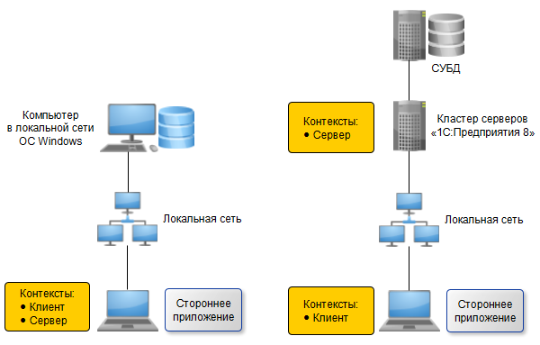

На компьютере в локальной сети зарегистрирован класс COM-объектов **V83.COMConnector**. Стороннее приложение создает COM-объект V83.COMConnector и с его помощью устанавливает внешнее соединение с файловой или клиент-серверной базой, расположенной в этой же сети.

В результате установки такого соединения начинает исполняться [модуль внешнего соединения](https://its.1c.ua/db/content/edtdoc/src/topics/i151.html?_=1579516829) базы. В случае [файловой базы](https://its.1c.ua/db/content/edtdoc/src/topics/t000317.html?_=1579516829) код на [встроенном языке](https://its.1c.ua/db/content/edtdoc/src/topics/t000342.html?_=1579516829) исполняется на том компьютере, на котором создается объект V83.COMConnector (и в [контексте клиента, и в контексте сервера](https://its.1c.ua/db/content/edtdoc/src/topics/t000315.html?_=1579516829)). В случае [клиент-серверной информационной базы](https://its.1c.ua/db/content/edtdoc/src/topics/t000318.html?_=1579516829) код в контексте клиента исполняется на том компьютере, где создается COM-объект V83.COMConnector , а код в контексте сервера исполняется на компьютере кластера серверов.

##### Развертывание, запуск и отладка

Разрабатывать и запускать внешнее соединение на своем компьютере вы можете используя любой из имеющихся вариантов развертывания:

* [Развертывание: толстый клиент, файловый вариант работы](https://its.1c.ua/db/content/edtdoc/src/topics/t000386.html?_=1579516829)
* [Развертывание: толстый клиент, клиент-серверный вариант работы](https://its.1c.ua/db/content/edtdoc/src/topics/t000387.html?_=1579516829)
* [Развертывание: тонкий клиент в локальной сети, файловый вариант работы](https://its.1c.ua/db/content/edtdoc/src/topics/t000388.html?_=1579516829)
* [Развертывание: тонкий клиент через Интернет, файловый вариант работы](https://its.1c.ua/db/content/edtdoc/src/topics/t000389.html?_=1579516829)
* [Развертывание: тонкий клиент в локальной сети, клиент-серверный вариант работы](https://its.1c.ua/db/content/edtdoc/src/topics/t000391.html?_=1579516829)
* [Развертывание: тонкий клиент через Интернет, клиент-серверный вариант работы](https://its.1c.ua/db/content/edtdoc/src/topics/t000392.html?_=1579516829)
* [Развертывание: веб-клиент, файловый вариант работы](https://its.1c.ua/db/content/edtdoc/src/topics/t000393.html?_=1579516829)
* [Развертывание: веб-клиент, клиент-серверный вариант работы](https://its.1c.ua/db/content/edtdoc/src/topics/t000394.html?_=1579516829)

Компонент платформы **1С:Предприятие** (который используется во всех этих вариантах) содержит библиотеку comcntr.dll. Эта библиотека обеспечивает функционирование внешнего соединения. При установке платформы она регистрируется автоматически.

**Возможная проблема:** Если пользователь, от имени которого выполнятся установка платформы, ограничен в правах, регистрация библиотеки может не выполниться. В этом случае вы можете зарегистрировать ее вручную, запустив интерпретатор командной строки от имени администратора:

regsvr32 comcntr.dll

Библиотека comcntr.dll находится в каталоге бинарных файлов платформы, например C:\Program Files\1cv8\8.3.14.1779\bin.

Вы запускаете стороннее приложение и выполняете в нем действия, приводящие к установлению внешнего соединения с информационной базой. В результате запускается COM-сервер, который и исполняет код на встроенном языке.

**Важно:** Если используется файловый вариант работы, то в сеансе, который получен и использованием внешнего соединения, не поддерживается работа [фоновых заданий](https://its.1c.ua/db/content/edtdoc/src/topics/t000047.html?_=1579516829) (подробнее в документации [1С:Предприятие 8.3. Руководство разработчика](http://its.1c.ru/db/v83doc#bookmark:dev:TI000000796)). Если вы хотите запускать и отлаживать фоновые задания при работе через внешнее соединение — используйте клиент-серверный вариант работы.

Для отладки внешнего соединения требуется дополнительная настройка:

* [Отладка: внешнее соединение, файловый вариант работы](https://its.1c.ua/db/content/edtdoc/src/topics/t000411.html?_=1579516829);
* [Отладка: внешнее соединение, клиент-серверный вариант работы](https://its.1c.ua/db/content/edtdoc/src/topics/t000412.html?_=1579516829).

**На уровень выше:** [Запуск отдельных компонентов](https://its.1c.ua/db/content/edtdoc/src/topics/t000419.html?_=1579516829)

**Концепции**

* [Внешнее соединение](https://its.1c.ua/db/content/edtdoc/src/topics/i181.html?_=1579516829)

**Отладка**

* [Отладка: внешнее соединение, файловый вариант работы](https://its.1c.ua/db/content/edtdoc/src/topics/t000411.html?_=1579516829)
* [Отладка: внешнее соединение, клиент-серверный вариант работы](https://its.1c.ua/db/content/edtdoc/src/topics/t000412.html?_=1579516829)

#### Запуск: Web-сервисы

В общем случае при исполнении [Web-сервисов](https://its.1c.ua/db/content/edtdoc/src/topics/i147.html?_=1579516829) могут быть задействованы следующие схемы работы:

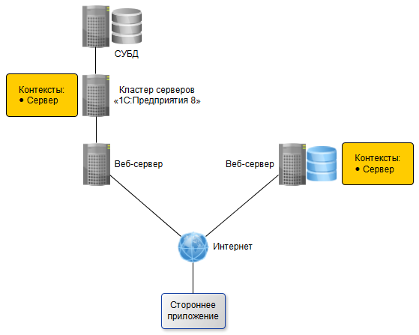

Web-сервисы всегда исполняются в [контексте сервера](https://its.1c.ua/db/content/edtdoc/src/topics/t000315.html?_=1579516829). Исполнение Web-сервиса начинается в результате того, что стороннее приложение обращается к операции Web-сервиса, который опубликован на веб-сервере. Вы можете опубликовать Web-сервис как [файловой](https://its.1c.ua/db/content/edtdoc/src/topics/t000317.html?_=1579516829), так и [клиент-серверной](https://its.1c.ua/db/content/edtdoc/src/topics/t000318.html?_=1579516829) информационной базы.

В случае файловой базы она располагается на том же компьютере, что и веб-сервер. На этом компьютере модуль расширения веб-сервера создает специализированную серверную среду, в которой исполняется код на [встроенном языке](https://its.1c.ua/db/content/edtdoc/src/topics/t000342.html?_=1579516829).

В случае клиент-серверной базы код на встроенном языке исполняется на компьютере кластера серверов.

##### Запуск и отладка

Запуск и отладка Web-сервисов возможны в том случае, если у вас установлены модули расширения веб-сервера и сам веб-сервер. Подробнее об установке этого программного обеспечения вы можете прочитать здесь:

* [Развертывание: веб-клиент, файловый вариант работы](https://its.1c.ua/db/content/edtdoc/src/topics/t000393.html?_=1579516829)
* [Развертывание: веб-клиент, клиент-серверный вариант работы](https://its.1c.ua/db/content/edtdoc/src/topics/t000394.html?_=1579516829)

Вы создаете в конфигурации Web-сервис и [обновляете публикацию](https://its.1c.ua/db/content/edtdoc/src/topics/i235.html?_=1579516829) базы на веб-сервере каждый раз, когда меняется структура Web-сервиса.

Затем вы запускаете стороннее приложение и выполняете в нем действия, приводящие к вызову операции Web-сервиса. В результате исполняется код на встроенном языке, содержащийся в обработчике этой операции.

В файловом варианте работы код будет исполнен пока работает веб-сервер, в клиент-серверном варианте — пока работает кластер серверов.

Для отладки Web-сервисов требуется дополнительная настройка ([подробнее](https://its.1c.ua/db/content/edtdoc/src/topics/t000416.html?_=1579516829)).

**На уровень выше:** [Запуск отдельных компонентов](https://its.1c.ua/db/content/edtdoc/src/topics/t000419.html?_=1579516829)

**Концепции**

* [Объект конфигурации «Web-сервис»](https://its.1c.ua/db/content/edtdoc/src/topics/i147.html?_=1579516829)

**Отладка**

* [Отладка: Web-сервисы](https://its.1c.ua/db/content/edtdoc/src/topics/t000416.html?_=1579516829)

#### Запуск: HTTP-сервисы

В общем случае при исполнении [HTTP-сервисов](https://its.1c.ua/db/content/edtdoc/src/topics/i148.html?_=1579516829) могут быть задействованы следующие схемы работы:



HTTP-сервисы всегда исполняются в [контексте сервера](https://its.1c.ua/db/content/edtdoc/src/topics/t000315.html?_=1579516829). Исполнение HTTP-сервиса начинается в результате того, что стороннее приложение обращается к методу HTTP-сервиса, который опубликован на веб-сервере. Вы можете опубликовать HTTP-сервис как [файловой](https://its.1c.ua/db/content/edtdoc/src/topics/t000317.html?_=1579516829), так и [клиент-серверной](https://its.1c.ua/db/content/edtdoc/src/topics/t000318.html?_=1579516829) информационной базы.

В случае файловой базы она располагается на том же компьютере, что и веб-сервер. На этом компьютере модуль расширения веб-сервера создает специализированную серверную среду, в которой исполняется код на [встроенном языке](https://its.1c.ua/db/content/edtdoc/src/topics/t000342.html?_=1579516829).

В случае клиент-серверной базы код на встроенном языке исполняется на компьютере кластера серверов.

##### Запуск и отладка

Запуск и отладка HTTP-сервисов возможны в том случае, если у вас установлены модули расширения веб-сервера и сам веб-сервер. Подробнее об установке этого программного обеспечения вы можете прочитать здесь:

* [Развертывание: веб-клиент, файловый вариант работы](https://its.1c.ua/db/content/edtdoc/src/topics/t000393.html?_=1579516829)
* [Развертывание: веб-клиент, клиент-серверный вариант работы](https://its.1c.ua/db/content/edtdoc/src/topics/t000394.html?_=1579516829)

Вы создаете в конфигурации HTTP-сервис и [публикуете](https://its.1c.ua/db/content/edtdoc/src/topics/i235.html?_=1579516829) базу на веб-сервере.

Затем вы запускаете стороннее приложение и выполняете в нем действия, приводящие к вызову метода HTTP-сервиса. В результате исполняется код на встроенном языке, содержащийся в обработчике этого метода.

В файловом варианте работы код будет исполнен пока работает веб-сервер, в клиент-серверном варианте — пока работает кластер серверов.

Для отладки HTTP-сервисов требуется дополнительная настройка ([подробнее](https://its.1c.ua/db/content/edtdoc/src/topics/t000239.html?_=1579516829)).

**На уровень выше:** [Запуск отдельных компонентов](https://its.1c.ua/db/content/edtdoc/src/topics/t000419.html?_=1579516829)

**Концепции**

* [Объект конфигурации «HTTP-сервис»](https://its.1c.ua/db/content/edtdoc/src/topics/i148.html?_=1579516829)

**Отладка**

* [Отладка: HTTP-сервисы](https://its.1c.ua/db/content/edtdoc/src/topics/t000239.html?_=1579516829)

#### Запуск: стандартный интерфейс OData

В общем случае при обращении к [стандартному интерфейсу OData](https://its.1c.ua/db/content/edtdoc/src/topics/t000382.html?_=1579516829) могут быть задействованы следующие схемы работы:



Интерфейс OData позволяет модифицировать данные [информационной базы](https://its.1c.ua/db/content/edtdoc/src/topics/t000316.html?_=1579516829), поэтому в результате обращения к его методам может выполняться запись объектов и, как следствие, исполнение обработчиков событий на [встроенном языке](https://its.1c.ua/db/content/edtdoc/src/topics/t000342.html?_=1579516829). Все обработчики, связанные с модификацией данных, исполняются в [контексте сервера](https://its.1c.ua/db/content/edtdoc/src/topics/t000315.html?_=1579516829). Вы можете опубликовать на веб-сервере интерфейс OData как [файловой](https://its.1c.ua/db/content/edtdoc/src/topics/t000317.html?_=1579516829), так и [клиент-серверной](https://its.1c.ua/db/content/edtdoc/src/topics/t000318.html?_=1579516829) информационной базы.

В случае файловой базы она располагается на том же компьютере, что и веб-сервер. На этом компьютере модуль расширения веб-сервера создает специализированную серверную среду, в которой исполняется код на [встроенном языке](https://its.1c.ua/db/content/edtdoc/src/topics/t000342.html?_=1579516829).

В случае клиент-серверной базы код на встроенном языке исполняется на компьютере кластера серверов.

##### Запуск и отладка

Запуск и отладка интерфейса OData возможны в том случае, если у вас установлены модули расширения веб-сервера и сам веб-сервер. Подробнее об установке этого программного обеспечения вы можете прочитать здесь:

* [Развертывание: веб-клиент, файловый вариант работы](https://its.1c.ua/db/content/edtdoc/src/topics/t000393.html?_=1579516829)
* [Развертывание: веб-клиент, клиент-серверный вариант работы](https://its.1c.ua/db/content/edtdoc/src/topics/t000394.html?_=1579516829)

Вы [публикуете](https://its.1c.ua/db/content/edtdoc/src/topics/i235.html?_=1579516829) базу на веб-сервере. Затем создаете, например, внешнюю обработку и один раз выполняете ее, чтобы указать, какие объекты конфигурации будут доступны через интерфейс OData. Для этого во встроенном языке существует метод УстановитьСоставСтандартногоИнтерфейсаOData().

Затем вы запускаете стороннее приложение и выполняете в нем действия, приводящие к вызову метода интерфейса OData. В результате может быть выполнен код на встроенном языке, связанный с модификацией данных.

В файловом варианте работы код будет исполнен пока работает веб-сервер, в клиент-серверном варианте — пока работает кластер серверов.

Для отладки интерфейса OData требуется дополнительная настройка ([подробнее](https://its.1c.ua/db/content/edtdoc/src/topics/t000084.html?_=1579516829)).

**На уровень выше:** [Запуск отдельных компонентов](https://its.1c.ua/db/content/edtdoc/src/topics/t000419.html?_=1579516829)

**Концепции**

* [Стандартный интерфейс OData](https://its.1c.ua/db/content/edtdoc/src/topics/t000382.html?_=1579516829)

**Отладка**

* [Отладка: стандартный интерфейс OData](https://its.1c.ua/db/content/edtdoc/src/topics/t000084.html?_=1579516829)

### Варианты развертывания для разработки мобильных приложений

* [**Развертывание: разработка мобильных приложений на Android-устройствах через Android Debug Bridge**](https://its.1c.ua/db/content/edtdoc/src/topics/t000429.html?_=1579516829)
* [**Развертывание: разработка мобильных приложений на Android-, iOS- или Windows-устройствах через веб-сервер**](https://its.1c.ua/db/content/edtdoc/src/topics/t000440.html?_=1579516829)
* [**Установка Android Studio**](https://its.1c.ua/db/content/edtdoc/src/topics/t000435.html?_=1579516829)
* [**Установка Android SDK**](https://its.1c.ua/db/content/edtdoc/src/topics/t000436.html?_=1579516829)
* [**Установка платформы разработчика на Android-устройство**](https://its.1c.ua/db/content/edtdoc/src/topics/t000430.html?_=1579516829)
* [**Установка платформы разработчика на iOS-устройство**](https://its.1c.ua/db/content/edtdoc/src/topics/t000439.html?_=1579516829)
* [**Установка платформы разработчика на Windows-устройство**](https://its.1c.ua/db/content/edtdoc/src/topics/t000431.html?_=1579516829)

**На уровень выше:** [Установка дополнительного программного обеспечения](https://its.1c.ua/db/content/edtdoc/src/topics/t000385.html?_=1579516829)

**Концепции**

* [Платформа «1С:Предприятие 8» для мобильных устройств](https://its.1c.ua/db/content/edtdoc/src/topics/t000442.html?_=1579516829)
* [Платформа разработчика](https://its.1c.ua/db/content/edtdoc/src/topics/t000441.html?_=1579516829)
* [Приложение мобильного клиента](https://its.1c.ua/db/content/edtdoc/src/topics/t000324.html?_=1579516829)
* [Приложение мобильной платформы](https://its.1c.ua/db/content/edtdoc/src/topics/t000320.html?_=1579516829)

**Сценарии разработки**

* [Разработка мобильных приложений](https://its.1c.ua/db/content/edtdoc/src/topics/i306.html?_=1579516829)

#### Развертывание: разработка мобильных приложений на Android-устройствах через Android Debug Bridge

Для разработки мобильных приложений в этом варианте развертывания вы можете использовать две разные схемы в зависимости от своего желания.

Во-первых, для запуска и отладки мобильного приложения можно использовать виртуальные Android-устройства. В этом случае вам понадобится только настольный компьютер.

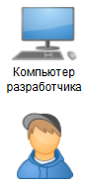

Во-вторых, вы можете запускать и отлаживать мобильное приложение на реальном Android-устройстве, которое подключено к вашему компьютеру с помощью USB-кабеля.

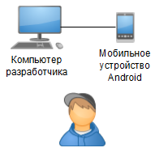

##### Запуск и отладка

В обоих случаях процесс разработки выглядит одинаково. Вы разрабатываете в 1C:EDT конфигурацию для мобильного устройства, запускаете и отлаживаете ее на одном из виртуальных устройств или на реальном устройстве.

Для выполнения отладки в этом варианте развертывания требуется дополнительная настройка — [подробнее](https://its.1c.ua/db/content/edtdoc/src/topics/t000109.html?_=1579516829).

Когда конфигурация готова, вы [собираете](https://its.1c.ua/db/content/edtdoc/src/topics/t000443.html?_=1579516829) мобильные приложения для тех операционных систем, которые вам нужны (Android, iOS или Windows), публикуете их в магазинах приложений или передаете файлы непосредственно на мобильное устройство.

##### Установка программного обеспечения

Чтобы установить дополнительное программное обеспечение и подготовить инфраструктуру для отладки, выполните следующие действия:

1. [добавьте](https://its.1c.ua/db/content/edtdoc/src/topics/t000434.html?_=1579516829) версию платформы «1С:Предприятие 8» для мобильных устройств;
2. [установите](https://its.1c.ua/db/content/edtdoc/src/topics/t000435.html?_=1579516829) Android Studio;
3. [установите](https://its.1c.ua/db/content/edtdoc/src/topics/t000436.html?_=1579516829) Android SDK;
4. [создайте](https://its.1c.ua/db/content/edtdoc/src/topics/t000437.html?_=1579516829) и запустите виртуальное устройство Android или подключите [реальное устройство](https://its.1c.ua/db/content/edtdoc/src/topics/t000444.html?_=1579516829);
5. [запустите](https://its.1c.ua/db/content/edtdoc/src/topics/t000438.html?_=1579516829) мобильное приложение.

**На уровень выше:** [Варианты развертывания для разработки мобильных приложений](https://its.1c.ua/db/content/edtdoc/src/topics/t000420.html?_=1579516829)

**Информация, связанная с данной**

* [Установка Android SDK](https://its.1c.ua/db/content/edtdoc/src/topics/t000436.html?_=1579516829)
* [Установка Android Studio](https://its.1c.ua/db/content/edtdoc/src/topics/t000435.html?_=1579516829)

**Отладка**

* [Создание виртуального устройства в Android Studio](https://its.1c.ua/db/content/edtdoc/src/topics/t000437.html?_=1579516829)
* [Подключение мобильного устройства Android](https://its.1c.ua/db/content/edtdoc/src/topics/t000444.html?_=1579516829)
* [Запуск мобильного приложения на реальном или виртуальном устройстве Android через Android Debug Bridge](https://its.1c.ua/db/content/edtdoc/src/topics/t000438.html?_=1579516829)
* [Отладка мобильного приложения на ОС Android через Android Debug Bridge](https://its.1c.ua/db/content/edtdoc/src/topics/t000109.html?_=1579516829)

#### Развертывание: разработка мобильных приложений на Android-, iOS- или Windows-устройствах через веб-сервер

Для разработки мобильных приложений в этом варианте развертывания вы можете использовать следующую схему. Взаимодействие вашего компьютера и мобильного устройства осуществляется через веб-сервер. Это может быть встроенный веб-сервер 1C:EDT, веб-сервер, установленный на вашем компьютере, или веб-сервер, существующий в локальной сети. Мобильное устройство подключается к этой же сети через Wi-Fi.

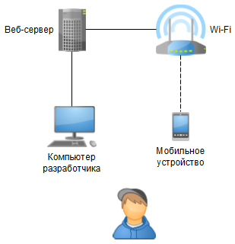

Такая схема разработки применима для мобильных устройств, работающих под управлением всех поддерживаемых операционных систем: Android, iOS и Windows.

При этом, если вы используете Android-устройство, то существует более простой вариант: вы можете работать через встроенный веб-сервер 1C:EDT, а Android-устройство подключить к своему компьютеру через USB-кабель.



##### Запуск и отладка

В обоих случаях процесс разработки выглядит одинаково. Вы разрабатываете в 1C:EDT конфигурацию для мобильного устройства, запускаете и отлаживаете ее на мобильном устройстве.

Для отладки мобильного приложения через веб-сервер требуется дополнительная настройка ([подробнее](https://its.1c.ua/db/content/edtdoc/src/topics/t000448.html?_=1579516829)).

Когда конфигурация готова, вы [собираете](https://its.1c.ua/db/content/edtdoc/src/topics/t000443.html?_=1579516829) мобильные приложения для тех операционных систем, которые вам нужны (Android, iOS или Windows), публикуете их в магазинах приложений или передаете файлы непосредственно на мобильное устройство.

##### Установка программного обеспечения

Чтобы установить дополнительное программное обеспечение и подготовить инфраструктуру для отладки, выполните следующие действия:

* [добавьте](https://its.1c.ua/db/content/edtdoc/src/topics/t000434.html?_=1579516829) версию платформы «1С:Предприятие 8» для мобильных устройств;
* установите [платформу разработчика](https://its.1c.ua/db/content/edtdoc/src/topics/t000441.html?_=1579516829) на мобильное устройство:
  + [Android-устройство](https://its.1c.ua/db/content/edtdoc/src/topics/t000430.html?_=1579516829);
  + [iOS-устройство](https://its.1c.ua/db/content/edtdoc/src/topics/t000439.html?_=1579516829);
  + [Windows-устройство](https://its.1c.ua/db/content/edtdoc/src/topics/t000431.html?_=1579516829);
* [опубликуйте](https://its.1c.ua/db/content/edtdoc/src/topics/i236.html?_=1579516829) мобильное приложение на встроенном веб-сервере;
* [создайте](https://its.1c.ua/db/content/edtdoc/src/topics/t000432.html?_=1579516829) конфигурацию запуска опубликованного мобильного приложения;
* [добавьте](https://its.1c.ua/db/content/edtdoc/src/topics/t000433.html?_=1579516829) мобильное приложение на мобильное устройство;

**На уровень выше:** [Варианты развертывания для разработки мобильных приложений](https://its.1c.ua/db/content/edtdoc/src/topics/t000420.html?_=1579516829)

**Информация, связанная с данной**

* [Установка платформы разработчика на Android-устройство](https://its.1c.ua/db/content/edtdoc/src/topics/t000430.html?_=1579516829)
* [Установка платформы разработчика на iOS-устройство](https://its.1c.ua/db/content/edtdoc/src/topics/t000439.html?_=1579516829)
* [Установка платформы разработчика на Windows-устройство](https://its.1c.ua/db/content/edtdoc/src/topics/t000431.html?_=1579516829)

**Концепции**

* [Встроенный веб-сервер для отладки мобильных приложений](https://its.1c.ua/db/content/edtdoc/src/topics/i205.html?_=1579516829)

**Отладка**

* [Публикация мобильного приложения на встроенном веб-сервере](https://its.1c.ua/db/content/edtdoc/src/topics/i236.html?_=1579516829)
* [Создание конфигурации запуска опубликованного мобильного приложения](https://its.1c.ua/db/content/edtdoc/src/topics/t000432.html?_=1579516829)
* [Отладка мобильного приложения через веб-сервер](https://its.1c.ua/db/content/edtdoc/src/topics/t000448.html?_=1579516829)

#### Установка Android Studio

Android Studio — это среда разработки приложений для операционной системы Android. Отдельные компоненты этой среды используются при разработке мобильных приложений «1С:Предприятия 8». Например, Android SDK (Android Software Development Kit), ADB (Android Debug Bridge), AVD Manager (Android Virtual Device Manager). Подробнее об этом варианте развертывания вы можете прочитать [здесь](https://its.1c.ua/db/content/edtdoc/src/topics/t000429.html?_=1579516829).

Чтобы установить Android Studio выполните следующие действия:

1. скачайте дистрибутив Android Studio для своей операционной системы: <https://developer.android.com/studio#downloads> и запустите его;
2. следуйте командам установки, после завершения установки запустите Android Studio;
3. при первом запуске Android Studio попросит вас указать путь к Android SDK — нажмите **Cancel**;

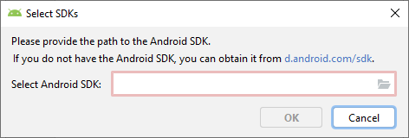

1. на следующий вопрос также ответьте **No**;

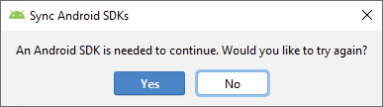

1. для установки Android SDK воспользуйтесь [следующим сценарием](https://its.1c.ua/db/content/edtdoc/src/topics/t000436.html?_=1579516829).

**На уровень выше:** [Варианты развертывания для разработки мобильных приложений](https://its.1c.ua/db/content/edtdoc/src/topics/t000420.html?_=1579516829)

**Информация, связанная с данной**

* [Развертывание: разработка мобильных приложений на Android-устройствах через Android Debug Bridge](https://its.1c.ua/db/content/edtdoc/src/topics/t000429.html?_=1579516829)
* [Установка Android SDK](https://its.1c.ua/db/content/edtdoc/src/topics/t000436.html?_=1579516829)

**Отладка**

* [Создание виртуального устройства в Android Studio](https://its.1c.ua/db/content/edtdoc/src/topics/t000437.html?_=1579516829)
* [Подключение мобильного устройства Android](https://its.1c.ua/db/content/edtdoc/src/topics/t000444.html?_=1579516829)
* [Запуск мобильного приложения на реальном или виртуальном устройстве Android через Android Debug Bridge](https://its.1c.ua/db/content/edtdoc/src/topics/t000438.html?_=1579516829)
* [Отладка мобильного приложения на ОС Android через Android Debug Bridge](https://its.1c.ua/db/content/edtdoc/src/topics/t000109.html?_=1579516829)

#### Установка Android SDK

Android SDK (Android Software Development Kit) — это один из компонентов Android Studio, среды разработки приложений для операционной системы Android. Android SDK используется при разработке мобильных приложений «1С:Предприятия 8». Подробнее об этом варианте развертывания вы можете прочитать [здесь](https://its.1c.ua/db/content/edtdoc/src/topics/t000429.html?_=1579516829).

Чтобы установить Android SDK выполните следующие действия:

1. Узнайте версию API, которую поддерживает мобильная платформа. Для этого:
   * перейдите в каталог, в котором находится архив мобильной платформы;

**Совет:** Если вы не помните, где находится нужная вам версия мобильной платформы, посмотрите ее расположение в группе параметров [Группа параметров «V8 — 1С:Предприятие — Версии мобильной платформы»](https://its.1c.ua/db/content/edtdoc/src/topics/i293.html?_=1579516829);

* + разархивируйте мобильную платформу или откройте ее архиватором. Вам нужен файл mobile_8_3_14_78.zip - Android - prjandroid-arm.zip - build.gradle. Откройте этот файл.
  + найдите параметр **compileSdkVersion**. Это версия API (Application Programming Interface) фреймворка, которая будет использована для компиляции мобильного приложения с этой версией мобильной платформы. Таким образом для разработки мобильного приложения «1С:Предприятия 8» вам нужно будет установить Android SDK с такой же версией API и использовать виртуальные или реальные мобильные устройства, поддерживающие эту версию API, или младшие (но не меньше, чем указано в параметре **minSdkVersion** в этом же файле).

1. Установите Android SDK. Для этого:
   * запустите Android Studio;
   * нажмите **Tools** > **SDK Manager** в главном меню;
   * если у вас уже установлена какая-то версия Android SDK, пропустите этот и следующий пункты, сразу выберите нужную вам версию API. Если вы устанавливаете Android SDK первый раз, нажмите **Edit**, чтобы указать каталог, в котором будет находиться Android SDK. Запомните путь к этому каталогу, он понадобится в настройках 1C:EDT;

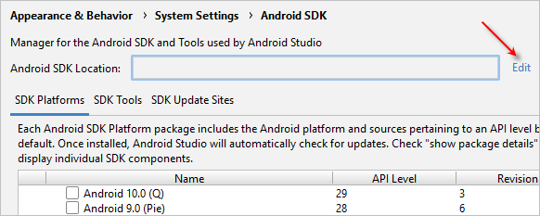

* + после того, как вы выберете каталог, SDK Manager предложит вам установить последнюю версию API. Нажмите **Next** и затем еще раз **Next**.

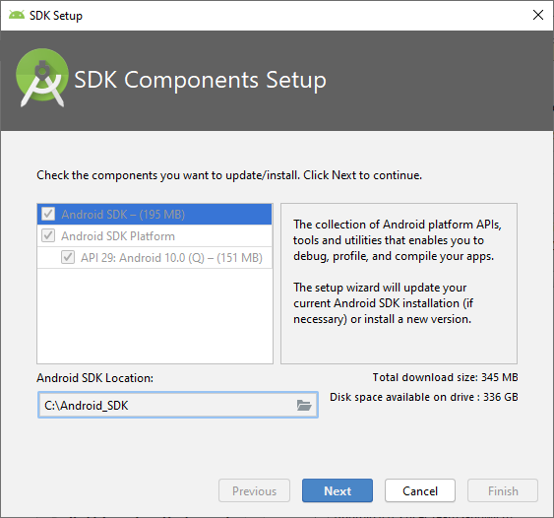

* + после того, как Android SDK последней версии будет установлен, вы можете выбрать API нужной вам версии (который соответствует **compileSdkVersion** мобильной платформы) и нажать **OK**, чтобы установить его.

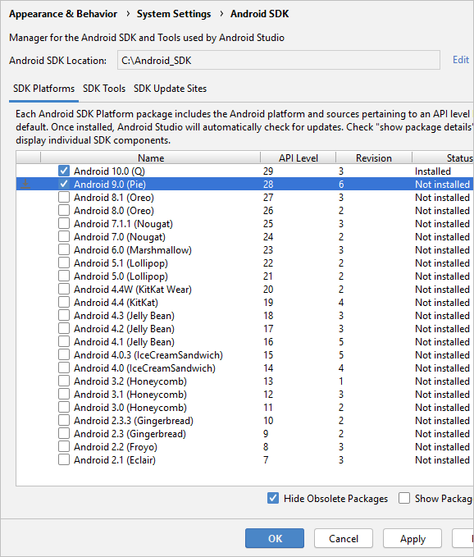

1. Укажите путь к Android SDK в настройках EDT. Для этого:
   * запустите 1C:EDT;
   * откройте группу настроек [Настройки Android](https://its.1c.ua/db/content/edtdoc/src/topics/i307.html?_=1579516829). Для этого нажмите **Окно** > **Параметры...** > **V8** > **1С:Предприятие** > **Мобильные платформы 1С:Предприятия** > **Настройки Android** в главном меню основного окна;
   * нажмите **Обзор...** и выберите каталог с Android SDK.

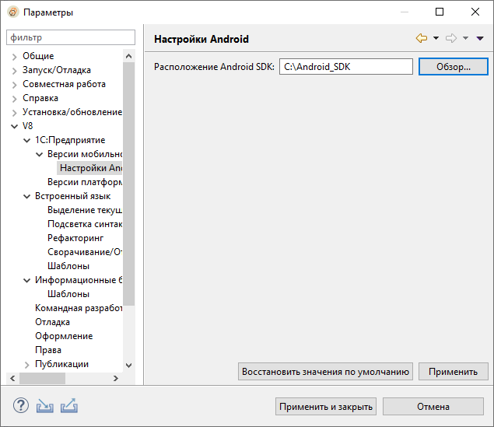

**На уровень выше:** [Варианты развертывания для разработки мобильных приложений](https://its.1c.ua/db/content/edtdoc/src/topics/t000420.html?_=1579516829)

**Информация, связанная с данной**

* [Развертывание: разработка мобильных приложений на Android-устройствах через Android Debug Bridge](https://its.1c.ua/db/content/edtdoc/src/topics/t000429.html?_=1579516829)
* [Установка Android Studio](https://its.1c.ua/db/content/edtdoc/src/topics/t000435.html?_=1579516829)

**Отладка**

* [Создание виртуального устройства в Android Studio](https://its.1c.ua/db/content/edtdoc/src/topics/t000437.html?_=1579516829)
* [Подключение мобильного устройства Android](https://its.1c.ua/db/content/edtdoc/src/topics/t000444.html?_=1579516829)
* [Запуск мобильного приложения на реальном или виртуальном устройстве Android через Android Debug Bridge](https://its.1c.ua/db/content/edtdoc/src/topics/t000438.html?_=1579516829)
* [Отладка мобильного приложения на ОС Android через Android Debug Bridge](https://its.1c.ua/db/content/edtdoc/src/topics/t000109.html?_=1579516829)

#### Установка платформы разработчика на Android-устройство

Для запуска и отладки мобильных приложений на Android-устройстве через веб-сервер необходимо установить на это устройство [платформу разработчика](https://its.1c.ua/db/content/edtdoc/src/topics/t000441.html?_=1579516829). Подробнее об этом варианте развертывания вы можете прочитать [здесь](https://its.1c.ua/db/content/edtdoc/src/topics/t000440.html?_=1579516829).

**Важно:** Android-устройство должно соответствовать системным требованиям (подробнее см. [1С:Предприятие 8.3. Руководство администратора](http://its.1c.ru/db/v83doc/bookmark/adm/TI000000017)).

Чтобы установить платформу разработчика на Android-устройство выполните следующие действия:

* узнайте модель процессора, установленного в вашем Android-устройстве, его архитектуру (ARM или x86) и разрядность (32 или 64 бита).
* включите настройку **Неизвестные источники** на Android-устройстве. Она находится в группе **Безопасность**;
* скачайте с сайта производителя устройства и установите на компьютер USB-драйвер для Android-устройства;
* подключите устройство к компьютеру с помощью USB-кабеля;
* разархивируйте платформу для мобильных устройств;
* скопируйте на Android-устройство тот установочный файл, который вам нужен:
  + [мобильная платформа](https://its.1c.ua/db/content/edtdoc/src/topics/t000511.html?_=1579516829) разработчика для процессоров разной архитектуры:
    - ARM, 32 бита — 1cem-arm.apk;
    - ARM, 64 бита — 1cem-arm64.apk;
    - x86, 32 бита — 1cem-x86.apk;
    - x86, 64 бита — 1cem-x86_64.apk;
  + [мобильный клиент](https://its.1c.ua/db/content/edtdoc/src/topics/t000505.html?_=1579516829) разработчика для процессоров разной архитектуры:
    - ARM, 32 бита — 1cem-client-arm.apk;
    - ARM, 64 бита — 1cem-client-arm64.apk;
    - x86, 32 бита — 1cem-client-x86.apk;
    - x86, 64 бита — 1cem-client-x86_64.apk;
  + [мобильный клиент](https://its.1c.ua/db/content/edtdoc/src/topics/t000510.html?_=1579516829) разработчика с автономным режимом работы для процессоров разной архитектуры:
    - ARM, 32 бита — 1cem-standalone-arm.apk;
    - ARM, 64 бита — 1cem-standalone-arm64.apk;
    - x86, 32 бита — 1cem-standalone-x86.apk;
    - x86, 64 бита — 1cem-standalone-x86_64.apk;
* запустите установочный файл — платформа разработчика будет установлена и ее иконка появится в списке установленных приложений — **1С:Предприятие**;

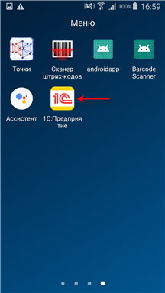

* отключите Android-устройство от компьютера;

В дальнейшем вы можете [запускать](https://its.1c.ua/db/content/edtdoc/src/topics/t000447.html?_=1579516829) платформу разработчика вручную, [добавлять](https://its.1c.ua/db/content/edtdoc/src/topics/t000433.html?_=1579516829) мобильные приложения и [запускать](https://its.1c.ua/db/content/edtdoc/src/topics/t000445.html?_=1579516829) их.

Об установке платформы разработчика на Android-устройство вы можете прочитать подробнее в документации [1С:Предприятие 8.3. Руководство разработчика](http://its.1c.ru/db/v83doc#bookmark:dev:TI000000918).

**На уровень выше:** [Варианты развертывания для разработки мобильных приложений](https://its.1c.ua/db/content/edtdoc/src/topics/t000420.html?_=1579516829)

**Информация, связанная с данной**

* [Развертывание: разработка мобильных приложений на Android-, iOS- или Windows-устройствах через веб-сервер](https://its.1c.ua/db/content/edtdoc/src/topics/t000440.html?_=1579516829)
* [Установка платформы разработчика на iOS-устройство](https://its.1c.ua/db/content/edtdoc/src/topics/t000439.html?_=1579516829)
* [Установка платформы разработчика на Windows-устройство](https://its.1c.ua/db/content/edtdoc/src/topics/t000431.html?_=1579516829)

**Концепции**

* [Встроенный веб-сервер для отладки мобильных приложений](https://its.1c.ua/db/content/edtdoc/src/topics/i205.html?_=1579516829)

**Отладка**

* [Публикация мобильного приложения на встроенном веб-сервере](https://its.1c.ua/db/content/edtdoc/src/topics/i236.html?_=1579516829)
* [Создание конфигурации запуска опубликованного мобильного приложения](https://its.1c.ua/db/content/edtdoc/src/topics/t000432.html?_=1579516829)
* [Отладка мобильного приложения через веб-сервер](https://its.1c.ua/db/content/edtdoc/src/topics/t000448.html?_=1579516829)

#### Установка платформы разработчика на iOS-устройство

Для запуска и отладки мобильных приложений на iOS-устройстве необходимо установить на это устройство [платформу разработчика](https://its.1c.ua/db/content/edtdoc/src/topics/t000441.html?_=1579516829). Подробнее об этом варианте развертывания вы можете прочитать [здесь](https://its.1c.ua/db/content/edtdoc/src/topics/t000440.html?_=1579516829).

**Важно:** Для выполнения этого сценария вам понадобится компьютер Mac с операционной системой OS X 10.8 или выше. Кроме этого iOS-устройство должно соответствовать системным требованиям (подробнее см. [1С:Предприятие 8.3. Руководство администратора](http://its.1c.ru/db/v83doc/bookmark/adm/TI000000017)).

Чтобы установить платформу разработчика на iOS-устройство выполните следующие действия:

* на компьютере Mac установите средство разработки Xcode версии 4.5 и выше (<https://developer.apple.com/xcode/>);
* зарегистрируйтесь в программе iOS Developer Program (<https://developer.apple.com/programs/ios/>).
* подключите iOS-устройство к компьютеру Mac с помощью USB-кабеля;
* на компьютере Mac распакуйте файл с тем проектом платформы разработчика, который вам нужен:
  + [мобильная платформа](https://its.1c.ua/db/content/edtdoc/src/topics/t000511.html?_=1579516829) разработчика — prjios.zip;
  + [мобильная платформа](https://its.1c.ua/db/content/edtdoc/src/topics/t000511.html?_=1579516829) разработчика для использования в эмуляторе устройства — prjios_sim.zip;
  + [мобильный клиент](https://its.1c.ua/db/content/edtdoc/src/topics/t000505.html?_=1579516829) разработчика — prjios_client.zip;
  + [мобильный клиент](https://its.1c.ua/db/content/edtdoc/src/topics/t000505.html?_=1579516829) разработчика для использования в эмуляторе устройства — prjios_client_sim.zip;
  + [мобильный клиент](https://its.1c.ua/db/content/edtdoc/src/topics/t000510.html?_=1579516829) разработчика с автономным режимом работы — prjios_standalone.zip;
  + [мобильный клиент](https://its.1c.ua/db/content/edtdoc/src/topics/t000510.html?_=1579516829) разработчика с автономным режимом работы для использования в эмуляторе устройства — prjios_standalone_sim.zip;
* откройте проект платформы разработчика в Xcode:
  + двойным щелчком мыши по файлу 1cem.xcodeproj или
  + выберите файл 1cem.xcodeproj с помощью команды **File** > **Open** в Xcode);
* нажмите **Window** > **Organizer**, чтобы открыть Organizer;
* в открывшемся окне, в левой панели выберите подключенное iOS-устройство (отмечено зеленым маркером);
* в нижней панели выберите команду **Add to Portal**;
* Organizer запросит необходимые для iOS-устройства сертификаты и provisioning profile с сайта Apple и установит их на iOS-устройство автоматически. Вам потребуется ввести пароль разработчика, полученный при регистрации в iOS Developer Program;
* нажмите **Product** > **Edit Scheme…** чтобы открыть диалог настроек текущей схемы запуска.
  + в свойстве **Scheme** выберите **1cem**;
  + в свойстве **Destination** выберите подключенное iOS-устройство;
  + в свойстве **Build configuration** выберите **Release**;
  + нажмите **OK**;
* нажмите **Product** > **Run** , чтобы запустить проект платформы разработчика в Xcode;
* платформа разработчика будет передана на iOS-устройство, установлена и ее иконка появится в списке установленных приложений — **1С:Предприятие**;
* отключите iOS-устройство от компьютера Mac.

В дальнейшем вы можете [запускать](https://its.1c.ua/db/content/edtdoc/src/topics/t000447.html?_=1579516829) платформу разработчика вручную, [добавлять](https://its.1c.ua/db/content/edtdoc/src/topics/t000433.html?_=1579516829) мобильные приложения и [запускать](https://its.1c.ua/db/content/edtdoc/src/topics/t000445.html?_=1579516829) их.

Подробнее об установке платформы разработчика вы можете прочитать в документации [1С:Предприятие 8.3. Руководство разработчика](https://its.1c.ru/db/v83doc#bookmark:dev:TI000000917).

**На уровень выше:** [Варианты развертывания для разработки мобильных приложений](https://its.1c.ua/db/content/edtdoc/src/topics/t000420.html?_=1579516829)

**Информация, связанная с данной**

* [Развертывание: разработка мобильных приложений на Android-, iOS- или Windows-устройствах через веб-сервер](https://its.1c.ua/db/content/edtdoc/src/topics/t000440.html?_=1579516829)
* [Установка платформы разработчика на Android-устройство](https://its.1c.ua/db/content/edtdoc/src/topics/t000430.html?_=1579516829)
* [Установка платформы разработчика на Windows-устройство](https://its.1c.ua/db/content/edtdoc/src/topics/t000431.html?_=1579516829)

**Концепции**

* [Встроенный веб-сервер для отладки мобильных приложений](https://its.1c.ua/db/content/edtdoc/src/topics/i205.html?_=1579516829)

**Отладка**

* [Публикация мобильного приложения на встроенном веб-сервере](https://its.1c.ua/db/content/edtdoc/src/topics/i236.html?_=1579516829)
* [Создание конфигурации запуска опубликованного мобильного приложения](https://its.1c.ua/db/content/edtdoc/src/topics/t000432.html?_=1579516829)
* [Отладка мобильного приложения через веб-сервер](https://its.1c.ua/db/content/edtdoc/src/topics/t000448.html?_=1579516829)

#### Установка платформы разработчика на Windows-устройство

Для запуска и отладки мобильных приложений на Windows-устройстве необходимо установить на это устройство [платформу разработчика](https://its.1c.ua/db/content/edtdoc/src/topics/t000441.html?_=1579516829). Подробнее об этом варианте развертывания вы можете прочитать [здесь](https://its.1c.ua/db/content/edtdoc/src/topics/t000440.html?_=1579516829).

**Важно:** Windows-устройство должно соответствовать системным требованиям (подробнее см. [1С:Предприятие 8.3. Руководство администратора](http://its.1c.ru/db/v83doc/bookmark/adm/TI000000017)).

Чтобы установить платформу разработчика на Windows-устройство выполните следующие действия:

* создайте учетную запись Microsoft (<https://login.live.com/>);
* скопируйте на Windows-устройство архив платформы для мобильных устройств (mobile.zip);
* извлеките из него файл сертификата — 1cem.cer;
* установите сертификат в хранилище **Доверенные люди** на локальной машине;
* извлеките из архива платформы для мобильных устройств файл дистрибутива, который вам нужен:
  + [мобильная платформа](https://its.1c.ua/db/content/edtdoc/src/topics/t000511.html?_=1579516829) разработчика для процессоров разной архитектуры:
    - ARM — 1cem-arm.appx;
    - x64 — 1cem-x64.appx;
    - x86 — 1cem-x86.appx;
  + [мобильный клиент](https://its.1c.ua/db/content/edtdoc/src/topics/t000505.html?_=1579516829) разработчика для процессоров разной архитектуры:
    - ARM — 1cem-client-arm.appx;
    - x64 — 1cem-client-x64.appx;
    - x86 — 1cem-client-x86.appx;
  + [мобильный клиент](https://its.1c.ua/db/content/edtdoc/src/topics/t000510.html?_=1579516829) разработчика с автономным режимом работы для процессоров разной архитектуры:
    - ARM — 1cem-standalone-arm.appx;
    - x64 — 1cem-standalone-x64.appx;
    - x86 — 1cem-standalone-x86.appx;
* запустите PowerShell от имени администратора (прав администратора системы недостаточно);
* выполните команду:

Show WindowsDeveloperLicenseRegistration

* в открывшемся окне укажите данные учетной записи Microsoft;
* выполните команду:

Add AppxPackage <каталог>\<имя файла>.appx

где:

* + <каталог> — каталог, в который помещена платформа для мобильных устройств;
  + <имя файла> — имя устанавливаемого файла дистрибутива.
* платформа разработчика будет установлена на Windows-устройство и ее иконка появится в списке установленных приложений — **1С:Предприятие**;

В дальнейшем вы можете [запускать](https://its.1c.ua/db/content/edtdoc/src/topics/t000447.html?_=1579516829) платформу разработчика вручную, [добавлять](https://its.1c.ua/db/content/edtdoc/src/topics/t000433.html?_=1579516829) мобильные приложения и [запускать](https://its.1c.ua/db/content/edtdoc/src/topics/t000445.html?_=1579516829) их.

Подробнее об установке платформы разработчика вы можете прочитать в документации [1С:Предприятие 8.3. Руководство разработчика](http://its.1c.ru/db/v83doc#bookmark:dev:TI000001736).

**На уровень выше:** [Варианты развертывания для разработки мобильных приложений](https://its.1c.ua/db/content/edtdoc/src/topics/t000420.html?_=1579516829)

**Информация, связанная с данной**

* [Развертывание: разработка мобильных приложений на Android-, iOS- или Windows-устройствах через веб-сервер](https://its.1c.ua/db/content/edtdoc/src/topics/t000440.html?_=1579516829)
* [Установка платформы разработчика на Android-устройство](https://its.1c.ua/db/content/edtdoc/src/topics/t000430.html?_=1579516829)
* [Установка платформы разработчика на iOS-устройство](https://its.1c.ua/db/content/edtdoc/src/topics/t000439.html?_=1579516829)

**Концепции**

* [Встроенный веб-сервер для отладки мобильных приложений](https://its.1c.ua/db/content/edtdoc/src/topics/i205.html?_=1579516829)

**Отладка**

* [Публикация мобильного приложения на встроенном веб-сервере](https://its.1c.ua/db/content/edtdoc/src/topics/i236.html?_=1579516829)
* [Создание конфигурации запуска опубликованного мобильного приложения](https://its.1c.ua/db/content/edtdoc/src/topics/t000432.html?_=1579516829)
* [Отладка мобильного приложения через веб-сервер](https://its.1c.ua/db/content/edtdoc/src/topics/t000448.html?_=1579516829)

# Знакомство на примерах

Этот раздел содержит практические примеры, с помощью которых вы можете быстро познакомиться с возможностями 1C:EDT без чтения документации.

Например, это создание информационной базы, перевод разработки существующего приложения в 1C:EDT, редактирование конфигурации и другие примеры.

* [**Создание информационной базы из шаблона и добавление ее в список информационных баз**](https://its.1c.ua/db/content/edtdoc/src/topics/t000010.html?_=1579516829)
* [**Перевод разработки в EDT**](https://its.1c.ua/db/content/edtdoc/src/topics/i178.html?_=1579516829)
* [**Редактирование конфигурации**](https://its.1c.ua/db/content/edtdoc/src/topics/t000012.html?_=1579516829)
* [**Отладка внешней обработки**](https://its.1c.ua/db/content/edtdoc/src/topics/t000242.html?_=1579516829)  
  Для запуска и отладки внешней обработки вы можете использовать один из имеющихся в рабочей области проектов конфигурации, либо можете создать новый проект специально для этой цели.
* [**Групповая разработка**](https://its.1c.ua/db/content/edtdoc/src/topics/t000157.html?_=1579516829)
* [**Как найти, выбрать и установить плагин Eclipse**](https://its.1c.ua/db/content/edtdoc/src/topics/i198.html?_=1579516829)

## Создание информационной базы из шаблона и добавление ее в список информационных баз

Одним из способов создания [информационной базы](https://its.1c.ua/db/content/edtdoc/src/topics/t000014.html?_=1579516829#informatsionnaya-baza) является создание ее с использованием готового [шаблона конфигурации](https://its.1c.ua/db/content/edtdoc/src/topics/t000014.html?_=1579516829#shablon-konfiguratsii). В результате [информационная база](https://its.1c.ua/db/content/edtdoc/src/topics/t000014.html?_=1579516829#informatsionnaya-baza) уже будет содержать внутри себя некоторое [прикладное решение](https://its.1c.ua/db/content/edtdoc/src/topics/t000014.html?_=1579516829#prikladnoye-resheniye), а возможно, даже и данные. Это зависит от используемого [шаблона](https://its.1c.ua/db/content/edtdoc/src/topics/t000014.html?_=1579516829#shablon-konfiguratsii).

В этом примере для создания [информационной базы](https://its.1c.ua/db/content/edtdoc/src/topics/t000014.html?_=1579516829#informatsionnaya-baza) используются [платформа](https://its.1c.ua/db/content/edtdoc/src/topics/t000014.html?_=1579516829#platforma) **1С:Предприятие 8** версии **8.3.12.1412** и [шаблон](https://its.1c.ua/db/content/edtdoc/src/topics/t000014.html?_=1579516829#shablon-konfiguratsii) [конфигурации](https://its.1c.ua/db/content/edtdoc/src/topics/t000014.html?_=1579516829#konfiguratsiya) **Управляемое приложение** версии **1.0.25.5**, заранее установленный на компьютере. Вы можете использовать другую версию [платформы](https://its.1c.ua/db/content/edtdoc/src/topics/t000014.html?_=1579516829#platforma) и другой [шаблон конфигурации](https://its.1c.ua/db/content/edtdoc/src/topics/t000014.html?_=1579516829#shablon-konfiguratsii) из тех, которые имеются на вашем компьютере.

Если у вас нет установленных [шаблонов конфигураций](https://its.1c.ua/db/content/edtdoc/src/topics/t000014.html?_=1579516829#shablon-konfiguratsii), воспользуйтесь комплектом поставки любого [прикладного решения «1С:Предприятия 8»](https://its.1c.ua/db/content/edtdoc/src/topics/t000014.html?_=1579516829#prikladnoye-resheniye). Все они содержат один или несколько [шаблонов](https://its.1c.ua/db/content/edtdoc/src/topics/t000014.html?_=1579516829#shablon-konfiguratsii) тех конфигураций, которые входят в их состав.

1. Запустите 1C:EDT.

В [основном окне](https://its.1c.ua/db/content/edtdoc/src/topics/t000014.html?_=1579516829#osnovnoye-okno) откроется [панель](https://its.1c.ua/db/content/edtdoc/src/topics/t000014.html?_=1579516829#panel) **Начальная страница**.

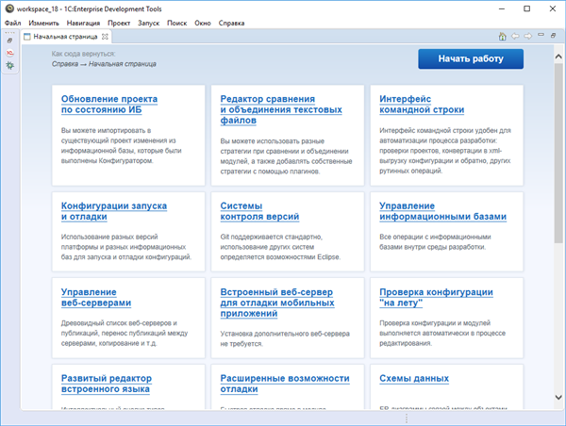

1. Нажмите **Начать работу**.

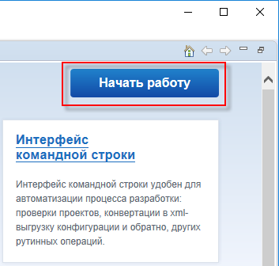

Откроется [перспектива](https://its.1c.ua/db/content/edtdoc/src/topics/t000014.html?_=1579516829#perspektiva) **1С:Enterprise**.

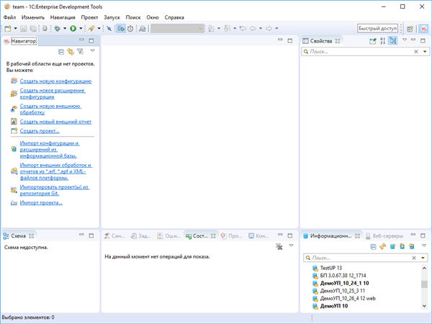

1. В [панели](https://its.1c.ua/db/content/edtdoc/src/topics/t000014.html?_=1579516829#panel) **Информационные базы** нажмите .

Стандартно [панель](https://its.1c.ua/db/content/edtdoc/src/topics/t000014.html?_=1579516829#panel) **Информационные базы** расположена в правом нижнем углу экрана.

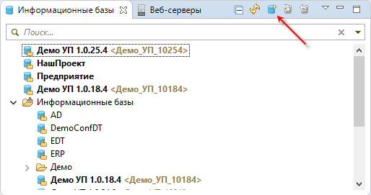

Будет запущен мастер [**Добавить информационную базу / группу**](https://its.1c.ua/db/content/edtdoc/src/topics/i002.html?_=1579516829).

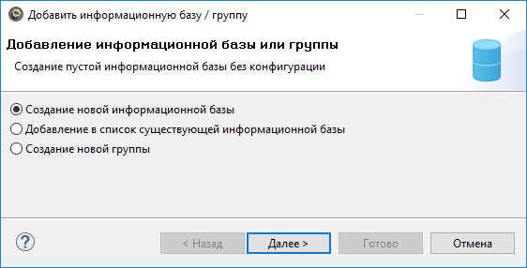

1. Нажмите **Далее**.

Изменять настройки на этой странице не нужно. Стандартно 1C:EDT предлагает создать новую [информационную базу](https://its.1c.ua/db/content/edtdoc/src/topics/t000014.html?_=1579516829#informatsionnaya-baza) — это именно то, что требуется в данном примере.

Откроется вторая страница [мастера](https://its.1c.ua/db/content/edtdoc/src/topics/t000014.html?_=1579516829#master) — **Начальное содержание информационной базы**.

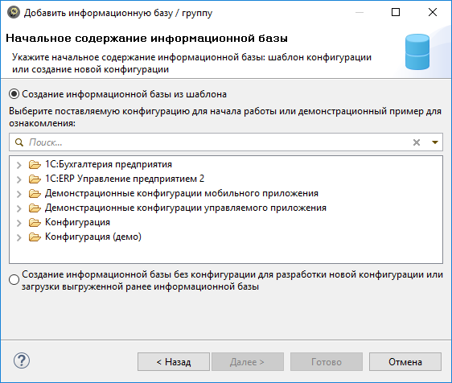

1. Выберите [шаблон конфигурации](https://its.1c.ua/db/content/edtdoc/src/topics/t000014.html?_=1579516829#shablon-konfiguratsii). Для этого:
   1. Раскройте ветку **Демонстрационные конфигурации управляемого приложения**.
   2. Раскройте ветку **Демонстрационная конфигурация "Управляемое приложение"**.
   3. Выберите версию **1.0.25.5**.

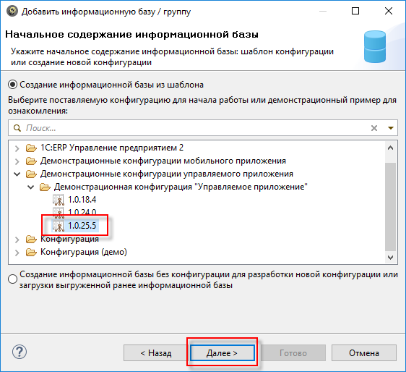

* 1. Нажмите **Далее**.

Откроется третья страница [мастера](https://its.1c.ua/db/content/edtdoc/src/topics/t000014.html?_=1579516829#master) — **Настройка размещения информационной базы**.

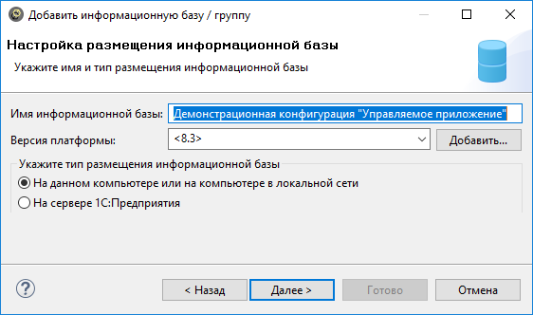

1. Укажите основные параметры [информационной базы](https://its.1c.ua/db/content/edtdoc/src/topics/t000014.html?_=1579516829#informatsionnaya-baza). Для этого:
   1. Задайте имя [информационной базы](https://its.1c.ua/db/content/edtdoc/src/topics/t000014.html?_=1579516829#informatsionnaya-baza): **Демо EDT**.
   2. В качестве версии [платформы](https://its.1c.ua/db/content/edtdoc/src/topics/t000014.html?_=1579516829#platforma), используемой для проекта, выберите из выпадающего списка шаблон **<8.3.12>**.

Выбор такого шаблона означает, что для запуска и отладки этого [проекта](https://its.1c.ua/db/content/edtdoc/src/topics/t000014.html?_=1579516829#proyekt) 1C:EDT будет использовать последнюю из установленных версий 8.3.12 [платформы «1С:Предприятие 8»](https://its.1c.ua/db/content/edtdoc/src/topics/t000014.html?_=1579516829#platforma).

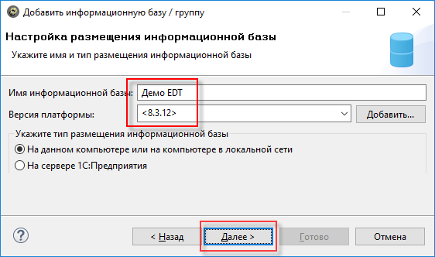

* 1. Нажмите **Далее**.

Откроется четвертая страница [мастера](https://its.1c.ua/db/content/edtdoc/src/topics/t000014.html?_=1579516829#master) — **Настройки локального размещения информационной базы**.

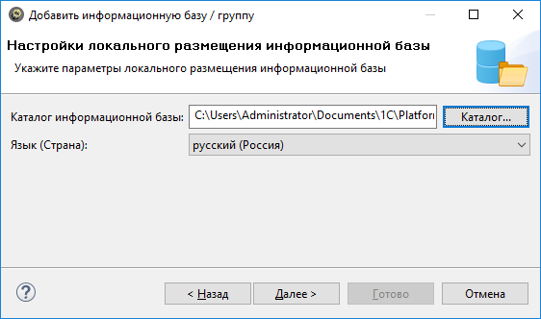

1. Нажмите **Далее**.

Изменять настройки на этой странице не нужно, для примера они не имеют значения.

Откроется пятая страница [мастера](https://its.1c.ua/db/content/edtdoc/src/topics/t000014.html?_=1579516829#master) — **Установка параметров запуска для информационной базы**.

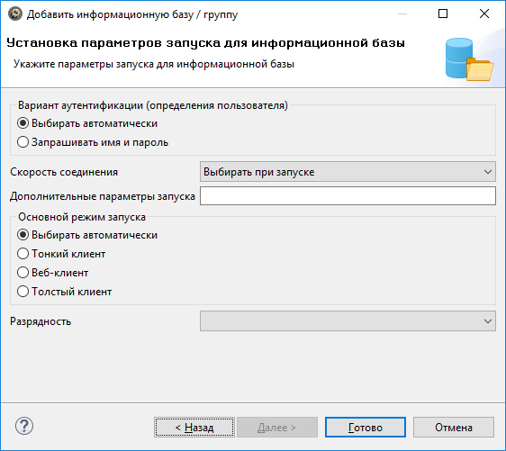

1. Нажмите **Готово**.

Изменять настройки на этой странице не нужно, для примера они не имеют значения.

Начнется процесс создания [информационной базы](https://its.1c.ua/db/content/edtdoc/src/topics/t000014.html?_=1579516829#informatsionnaya-baza).

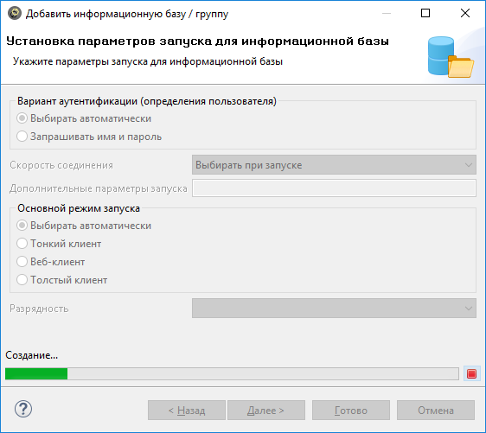

Когда процесс создания завершится, [информационная база](https://its.1c.ua/db/content/edtdoc/src/topics/t000014.html?_=1579516829#informatsionnaya-baza) появится в [панели](https://its.1c.ua/db/content/edtdoc/src/topics/t000014.html?_=1579516829#panel) **Информационные базы** и будет подсвечена.

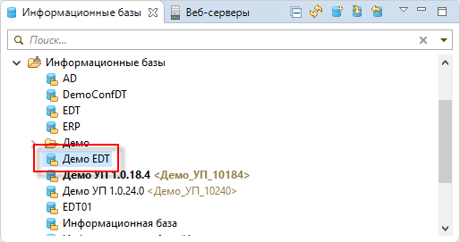

**На уровень выше:** [Знакомство на примерах](https://its.1c.ua/db/content/edtdoc/src/topics/i009.html?_=1579516829)

**Информация, связанная с данной**

* [Глоссарий](https://its.1c.ua/db/content/edtdoc/src/topics/t000014.html?_=1579516829#t000014)

**Концепции**

* [Список информационных баз](https://its.1c.ua/db/content/edtdoc/src/topics/i265.html?_=1579516829)
* [Контексты встроенного языка](https://its.1c.ua/db/content/edtdoc/src/topics/t000315.html?_=1579516829)

**Сценарии разработки**

* [Управление информационными базами](https://its.1c.ua/db/content/edtdoc/src/topics/i217.html?_=1579516829)

**Справочная информация**

* [Панель «Информационные базы»](https://its.1c.ua/db/content/edtdoc/src/topics/i001.html?_=1579516829)
* [Мастер «Добавить информационную базу / группу»](https://its.1c.ua/db/content/edtdoc/src/topics/i002.html?_=1579516829)
* [Диалог «Загрузка информационной базы из выбранного файла»](https://its.1c.ua/db/content/edtdoc/src/topics/t000328.html?_=1579516829)
* [Диалог «Выгрузка информационной базы в выбранный файл»](https://its.1c.ua/db/content/edtdoc/src/topics/t000327.html?_=1579516829)
* [Группа параметров «V8 — Информационные базы»](https://its.1c.ua/db/content/edtdoc/src/topics/i239.html?_=1579516829)
* [Группа параметров «V8 — Информационные базы — Шаблоны»](https://its.1c.ua/db/content/edtdoc/src/topics/i240.html?_=1579516829)

**Workbench User Guide**

* [Running Eclipse](http://help.eclipse.org/mars/index.jsp?topic=/org.eclipse.platform.doc.user/tasks/running_eclipse.htm&cp=0_3_0)

## Перевод разработки в EDT

Если у вас есть [прикладное решение](https://its.1c.ua/db/content/edtdoc/src/topics/t000014.html?_=1579516829#prikladnoye-resheniye), которые вы создавали или модифицировали с помощью [конфигуратора](https://its.1c.ua/db/content/edtdoc/src/topics/t000014.html?_=1579516829#konfigurator-prilozheniye), то продолжить его разработку вы можете в 1C:EDT. Этот пример показывает, как импортировать [конфигурацию](https://its.1c.ua/db/content/edtdoc/src/topics/t000014.html?_=1579516829#konfiguratsiya) из [информационной базы](https://its.1c.ua/db/content/edtdoc/src/topics/t000014.html?_=1579516829#informatsionnaya-baza) в новый [проект](https://its.1c.ua/db/content/edtdoc/src/topics/t000014.html?_=1579516829#proyekt).

1. Запустите 1C:EDT.

Откроется [перспектива](https://its.1c.ua/db/content/edtdoc/src/topics/t000014.html?_=1579516829#perspektiva) **1С:Enterprise**.

1. В [панели](https://its.1c.ua/db/content/edtdoc/src/topics/t000014.html?_=1579516829#panel) **Информационные базы** выберите [базу](https://its.1c.ua/db/content/edtdoc/src/topics/t000014.html?_=1579516829#informatsionnaya-baza) с той [конфигурацией](https://its.1c.ua/db/content/edtdoc/src/topics/t000014.html?_=1579516829#konfiguratsiya), разработку которой вы хотите перевести в 1C:EDT.
2. Перетащите эту [информационную базу](https://its.1c.ua/db/content/edtdoc/src/topics/t000014.html?_=1579516829#informatsionnaya-baza) в [панель](https://its.1c.ua/db/content/edtdoc/src/topics/t000014.html?_=1579516829#panel) **Навигатор**.

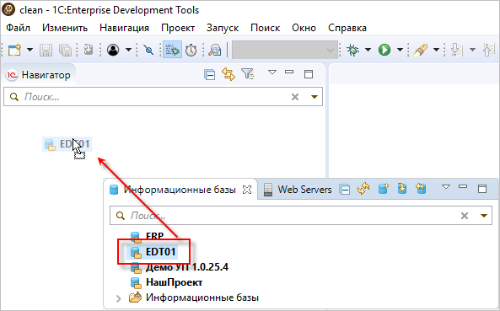

Откроется диалог импорта конфигурации и диалог аутентификации той [информационной базы](https://its.1c.ua/db/content/edtdoc/src/topics/t000014.html?_=1579516829#informatsionnaya-baza), которую вы импортируете.

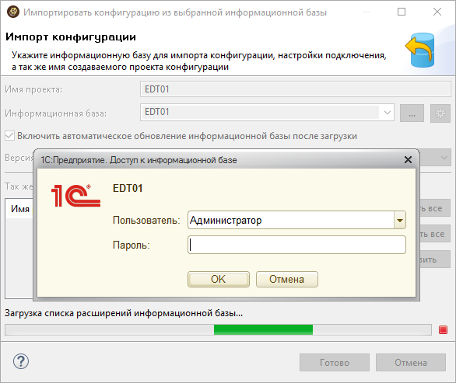

1. Задайте параметры доступа к информационной базе, для того чтобы 1C:EDT, используя эти параметры, могла проанализировать состав [конфигурации](https://its.1c.ua/db/content/edtdoc/src/topics/t000014.html?_=1579516829#konfiguratsiya) и импортировать ее. Для этого:
   1. Выберите [пользователя](https://its.1c.ua/db/content/edtdoc/src/topics/t000014.html?_=1579516829#polzovatel-uchetnaya-zapis), от имени которого будет осуществляться синхронизация [конфигурации](https://its.1c.ua/db/content/edtdoc/src/topics/t000014.html?_=1579516829#konfiguratsiya) между 1C:EDT и [информационной базой](https://its.1c.ua/db/content/edtdoc/src/topics/t000014.html?_=1579516829#informatsionnaya-baza).
   2. При необходимости введите пароль [пользователя](https://its.1c.ua/db/content/edtdoc/src/topics/t000014.html?_=1579516829#polzovatel-uchetnaya-zapis).
   3. Нажмите **ОК**.

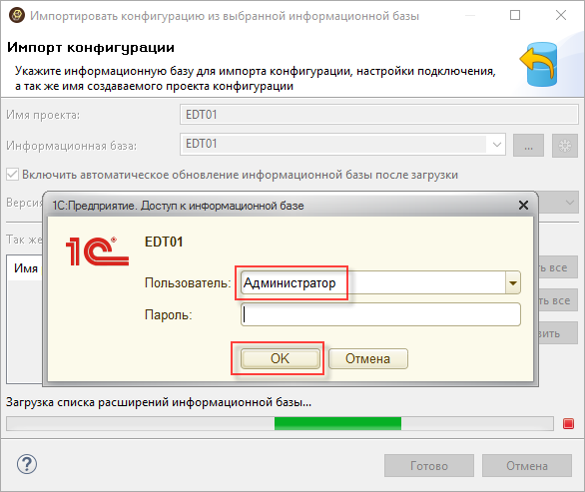

Окно аутентификации [информационной базы](https://its.1c.ua/db/content/edtdoc/src/topics/t000014.html?_=1579516829#informatsionnaya-baza) закроется.

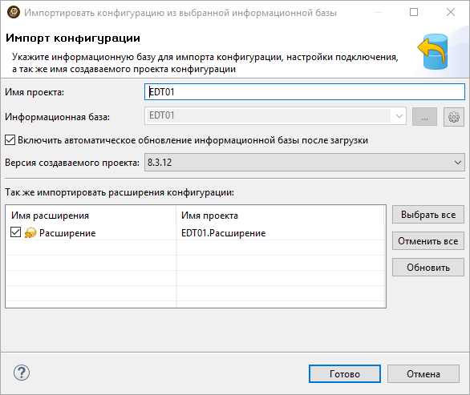

1. Нажмите , чтобы настроить соединение с [информационной базой](https://its.1c.ua/db/content/edtdoc/src/topics/t000014.html?_=1579516829#informatsionnaya-baza).

Этот шаг не является обязательным. Параметры соединения с [информационной базой](https://its.1c.ua/db/content/edtdoc/src/topics/t000014.html?_=1579516829#informatsionnaya-baza), которые вы укажете на этом шаге, 1C:EDT будет использовать для того, чтобы автоматически обновлять [конфигурацию](https://its.1c.ua/db/content/edtdoc/src/topics/t000014.html?_=1579516829#konfiguratsiya) этой [информационной базы](https://its.1c.ua/db/content/edtdoc/src/topics/t000014.html?_=1579516829#informatsionnaya-baza) в соответствии с теми изменениями, которые вы будете выполнять в [проекте](https://its.1c.ua/db/content/edtdoc/src/topics/t000014.html?_=1579516829#proyekt).

Эти параметры вы можете в любое время задать или изменить в редакторе проекта. Но удобно сделать это сразу, еще при импорте [конфигурации](https://its.1c.ua/db/content/edtdoc/src/topics/t000014.html?_=1579516829#konfiguratsiya), чтобы потом не забыть об этом.

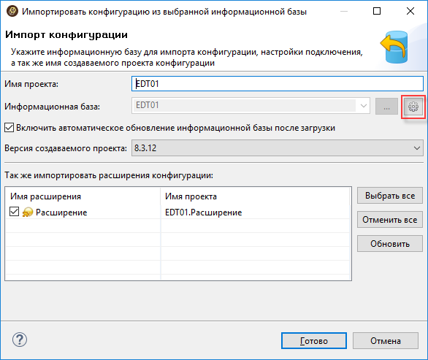

Окроются настройки соединения с информационной базой.

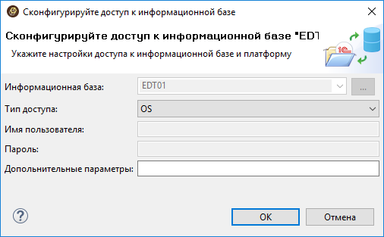

1. Настройте соединение с [информационной базой](https://its.1c.ua/db/content/edtdoc/src/topics/t000014.html?_=1579516829#informatsionnaya-baza) — например, следующим образом:
   1. Выберите тип доступа **Infobase**.
   2. Введите имя [пользователя](https://its.1c.ua/db/content/edtdoc/src/topics/t000014.html?_=1579516829#polzovatel-uchetnaya-zapis), от имени которого будет осуществляться синхронизация [конфигурации](https://its.1c.ua/db/content/edtdoc/src/topics/t000014.html?_=1579516829#konfiguratsiya) между 1C:EDT и [информационной базой](https://its.1c.ua/db/content/edtdoc/src/topics/t000014.html?_=1579516829#informatsionnaya-baza).
   3. При необходимости введите пароль [пользователя](https://its.1c.ua/db/content/edtdoc/src/topics/t000014.html?_=1579516829#polzovatel-uchetnaya-zapis).
   4. Нажмите **ОК**.

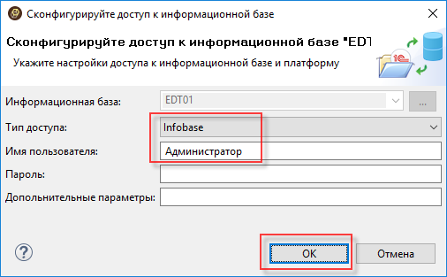

Настройки соединения с [информационной базой](https://its.1c.ua/db/content/edtdoc/src/topics/t000014.html?_=1579516829#informatsionnaya-baza) закроются.



1. Нажмите **Готово**.

Стандартно диалог импорта [конфигурации](https://its.1c.ua/db/content/edtdoc/src/topics/t000014.html?_=1579516829#konfiguratsiya) импортирует также и [расширения](https://its.1c.ua/db/content/edtdoc/src/topics/t000014.html?_=1579516829#rasshireniye-konfiguratsii), содержащиеся в [информационной базе](https://its.1c.ua/db/content/edtdoc/src/topics/t000014.html?_=1579516829#informatsionnaya-baza). Если вы не хотите импортировать [расширения](https://its.1c.ua/db/content/edtdoc/src/topics/t000014.html?_=1579516829#rasshireniye-konfiguratsii), то перед тем, как нажать **Готово**, сбросьте флажки рядом с ненужными вам [расширениями](https://its.1c.ua/db/content/edtdoc/src/topics/t000014.html?_=1579516829#rasshireniye-konfiguratsii).

Начнется процесс импорта [конфигурации](https://its.1c.ua/db/content/edtdoc/src/topics/t000014.html?_=1579516829#konfiguratsiya) и [расширений](https://its.1c.ua/db/content/edtdoc/src/topics/t000014.html?_=1579516829#rasshireniye-konfiguratsii).

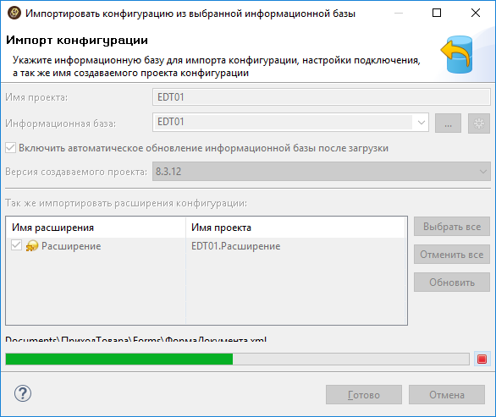

Когда процесс импорта завершится, в [панели](https://its.1c.ua/db/content/edtdoc/src/topics/t000014.html?_=1579516829#panel) **Навигатор** будет открыт новый [проект](https://its.1c.ua/db/content/edtdoc/src/topics/t000014.html?_=1579516829#proyekt), содержащий импортированную [конфигурацию](https://its.1c.ua/db/content/edtdoc/src/topics/t000014.html?_=1579516829#konfiguratsiya). Рядом с ним будут открыты [проекты расширений](https://its.1c.ua/db/content/edtdoc/src/topics/t000014.html?_=1579516829#proyekt) (на каждое [расширение](https://its.1c.ua/db/content/edtdoc/src/topics/t000014.html?_=1579516829#rasshireniye-konfiguratsii) свой [проект](https://its.1c.ua/db/content/edtdoc/src/topics/t000014.html?_=1579516829#proyekt)). Их названия в качестве префикса будут содержать имя родительского [проекта](https://its.1c.ua/db/content/edtdoc/src/topics/t000014.html?_=1579516829#proyekt).

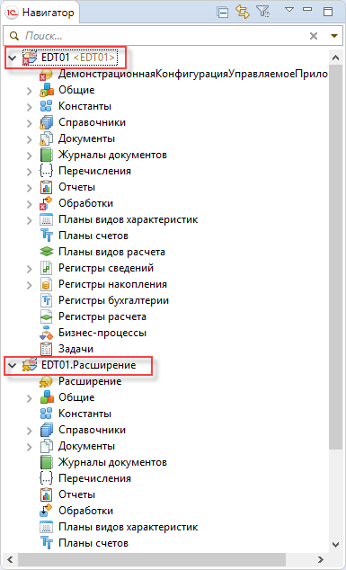

О том, что все операции, связанные с импортом [конфигурации](https://its.1c.ua/db/content/edtdoc/src/topics/t000014.html?_=1579516829#konfiguratsiya), завершены свидетельствует пустая [панель](https://its.1c.ua/db/content/edtdoc/src/topics/t000014.html?_=1579516829#panel) **Состояние**.

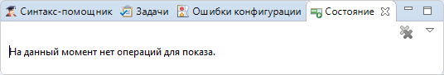

**На уровень выше:** [Знакомство на примерах](https://its.1c.ua/db/content/edtdoc/src/topics/i009.html?_=1579516829)

**Концепции**

* [Перспективы](https://its.1c.ua/db/content/edtdoc/src/topics/i035.html?_=1579516829)
* [Панели](https://its.1c.ua/db/content/edtdoc/src/topics/i081.html?_=1579516829)
* [Настройка соединения с информационной базой](https://its.1c.ua/db/content/edtdoc/src/topics/i027.html?_=1579516829)

**Сценарии работы**

* [Импорт конфигурации из информационной базы в новый проект](https://its.1c.ua/db/content/edtdoc/src/topics/i231.html?_=1579516829)

**Справочник**

* [Перспектива **1С:Enterprise**](https://its.1c.ua/db/content/edtdoc/src/topics/i003.html?_=1579516829)
* [Панель **Информационные базы**](https://its.1c.ua/db/content/edtdoc/src/topics/i001.html?_=1579516829)
* [Панель **Навигатор**](https://its.1c.ua/db/content/edtdoc/src/topics/i016.html?_=1579516829)
* [Панель **Состояние**](https://its.1c.ua/db/content/edtdoc/src/topics/i084.html?_=1579516829)
* [Диалог импорта конфигурации из информационной базы](https://its.1c.ua/db/content/edtdoc/src/topics/i078.html?_=1579516829)
* [Диалог параметров доступа к информационной базе](https://its.1c.ua/db/content/edtdoc/src/topics/i300.html?_=1579516829)

## Редактирование конфигурации

Этот пример демонстрирует создание проекта новой конфигурации, создание объектов конфигурации и добавление обработчиков событий.

Пример состоит из нескольких частей:

* [**Создание проекта конфигурации**](https://its.1c.ua/db/content/edtdoc/src/topics/t000013.html?_=1579516829)
* [**Создание объекта конфигурации**](https://its.1c.ua/db/content/edtdoc/src/topics/t000016.html?_=1579516829)
* [**Создание реквизита объекта конфигурации**](https://its.1c.ua/db/content/edtdoc/src/topics/t000017.html?_=1579516829)
* [**Создание формы объекта конфигурации**](https://its.1c.ua/db/content/edtdoc/src/topics/t000018.html?_=1579516829)
* [**Добавление элемента формы**](https://its.1c.ua/db/content/edtdoc/src/topics/t000019.html?_=1579516829)
* [**Добавление обработчика события формы**](https://its.1c.ua/db/content/edtdoc/src/topics/t000020.html?_=1579516829)

**На уровень выше:** [Знакомство на примерах](https://its.1c.ua/db/content/edtdoc/src/topics/i009.html?_=1579516829)

**Концепции**

* [Инструменты разработки](https://its.1c.ua/db/content/edtdoc/src/topics/i024.html?_=1579516829)

**Сценарии работы**

* [Создание нового проекта](https://its.1c.ua/db/content/edtdoc/src/topics/i216.html?_=1579516829)
* [Добавление объекта конфигурации](https://its.1c.ua/db/content/edtdoc/src/topics/i341.html?_=1579516829)
* [Создание обработчиков событий](https://its.1c.ua/db/content/edtdoc/src/topics/i331.html?_=1579516829)
* [Контроль и исправление ошибок конфигурации](https://its.1c.ua/db/content/edtdoc/src/topics/i256.html?_=1579516829)
* [Работа с задачами](https://its.1c.ua/db/content/edtdoc/src/topics/i262.html?_=1579516829)

**Справочник**

* [Перспективы](https://its.1c.ua/db/content/edtdoc/src/topics/i034.html?_=1579516829)
* [Панели](https://its.1c.ua/db/content/edtdoc/src/topics/i089.html?_=1579516829)

### Создание проекта конфигурации

Это первая часть примера [Редактирование конфигурации](https://its.1c.ua/db/content/edtdoc/src/topics/t000012.html?_=1579516829).

В этой части примера вы создадите пустой проект для разработки новой конфигурации.

1. Запустите 1C:EDT или перейдите в панель **Навигатор**, если 1C:EDT у вас уже запущена.
2. Создайте новую конфигурацию. Для этого нажмите **Создать** > **Конфигурация** в контекстном меню в свободной области панели **Навигатор**.

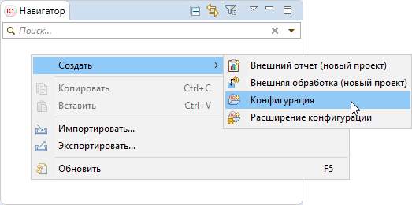

Будет запущен мастер [**Новая конфигурация**](https://its.1c.ua/db/content/edtdoc/src/topics/i025.html?_=1579516829).

1. Задайте основные свойства конфигурации:
   1. Введите имя конфигурации — **ТестEDT**. Синоним 1C:EDT сформирует автоматически.
   2. Нажмите **Готово**.

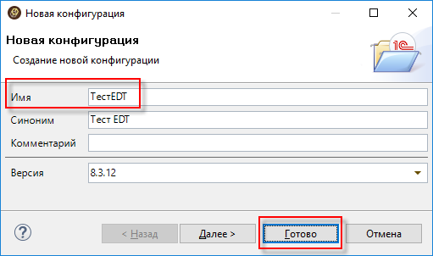

В результате 1C:EDT выполнит следующие действия:

* Панель **Навигатор** покажет проект конфигурации, содержащий пустую конфигурацию.

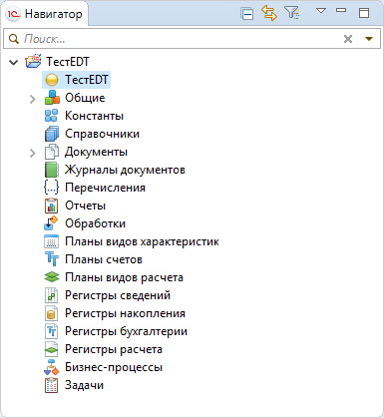

* В области редакторов откроется редактор свойств конфигурации на закладке **Основные**.

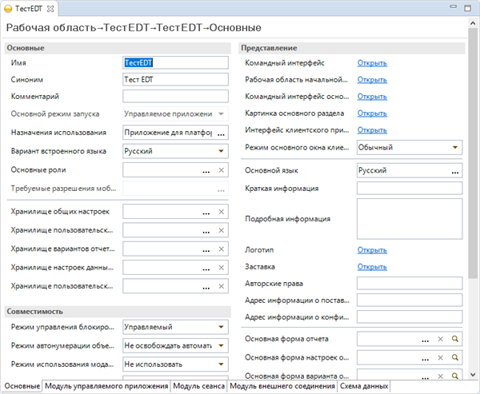

* Панель **Свойства** также покажет свойства конфигурации. Это произошло потому, что ветка, обозначающая конфигурацию, оказалась выделена в дереве конфигурации.

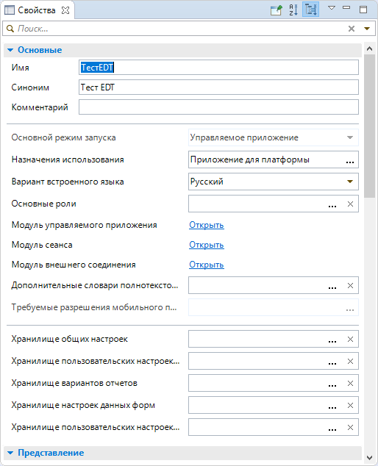

Такое поведение панели **Свойства** определено для всех веток дерева конфигурации, имеющих свойства. Если ветка не имеет свойств (например, **Справочники** или **Документы**), то при ее выделении панель **Свойства** покажет свойства ближайшего родителя (для упомянутых веток это будут свойства конфигурации).

Следующая часть примера: [Создание объекта конфигурации](https://its.1c.ua/db/content/edtdoc/src/topics/t000016.html?_=1579516829).

**На уровень выше:** [Редактирование конфигурации](https://its.1c.ua/db/content/edtdoc/src/topics/t000012.html?_=1579516829)

### Создание объекта конфигурации

Это вторая часть примера [Редактирование конфигурации](https://its.1c.ua/db/content/edtdoc/src/topics/t000012.html?_=1579516829).

В этой части примера вы создадите в конфигурации справочник с именем **Товары**.

1. Нажмите **Создать** > **Справочник** в контекстном меню на ветке **Справочники**.

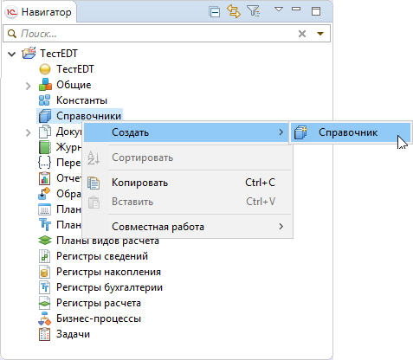

Откроется диалог **Новый справочник**.

1. Задайте главные свойства справочника:
   1. Введите имя справочника — **Товары**. Синоним 1C:EDT сформирует автоматически.
   2. Нажмите **Готово**.

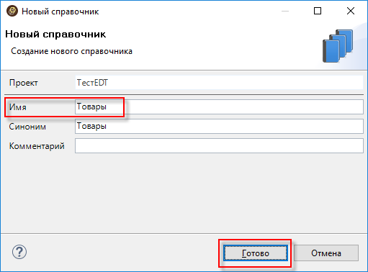

В результате 1C:EDT выполнит следующие действия:

* панель **Навигатор** покажет справочник **Товары** в ветке **Справочники**;
* в области редакторов откроется редактор объекта конфигурации (со свойствами справочника **Товары**) на закладке **Основные**;
* панель **Свойства** покажет свойства справочника **Товары**.

Следующая часть примера: [Добавление реквизита объекта конфигурации](https://its.1c.ua/db/content/edtdoc/src/topics/t000017.html?_=1579516829).

**На уровень выше:** [Редактирование конфигурации](https://its.1c.ua/db/content/edtdoc/src/topics/t000012.html?_=1579516829)

### Создание реквизита объекта конфигурации

Это третья часть примера [Редактирование конфигурации](https://its.1c.ua/db/content/edtdoc/src/topics/t000012.html?_=1579516829).

В этой части примера вы создадите в справочнике **Товары** реквизит с именем **Артикул**.

1. Нажмите **Создать** > **Реквизит** в контекстном меню на справочнике **Товары**.

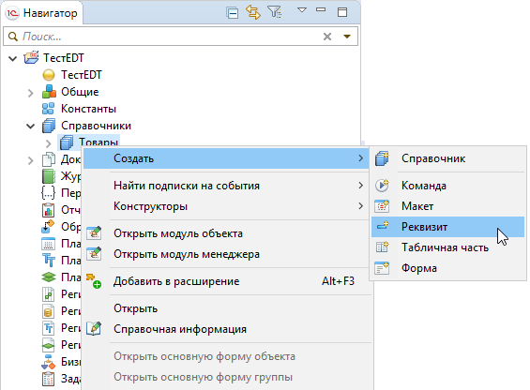

Откроется диалог **Новый реквизит**.

1. Задайте главные свойства реквизита:
   1. Введите имя реквизита — **Артикул**. Синоним 1C:EDT сформирует автоматически.
   2. Нажмите **Готово**.

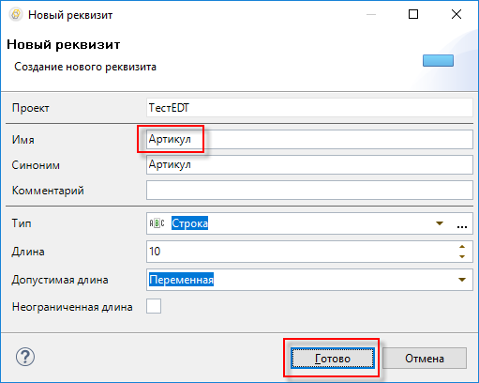

В результате 1C:EDT выполнит следующие действия:

* панель **Навигатор** покажет реквизит **Артикул** в ветке **Реквизиты** справочника **Товары**;
* редактор справочника переключится на закладку **Данные**, на которой редактируются реквизиты справочника;
* панель **Свойства** покажет свойства реквизита **Артикул**.

Следующая часть примера: [Создание формы объекта конфигурации](https://its.1c.ua/db/content/edtdoc/src/topics/t000018.html?_=1579516829).

**На уровень выше:** [Редактирование конфигурации](https://its.1c.ua/db/content/edtdoc/src/topics/t000012.html?_=1579516829)

### Создание формы объекта конфигурации

Это четветрая часть примера [Редактирование конфигурации](https://its.1c.ua/db/content/edtdoc/src/topics/t000012.html?_=1579516829).

В этой части примера вы создадите для справочника **Товары** форму списка со стандартным именем.

1. Нажмите **Создать** > **Форма** в контекстном меню на ветке **Формы** справочника **Товары**.

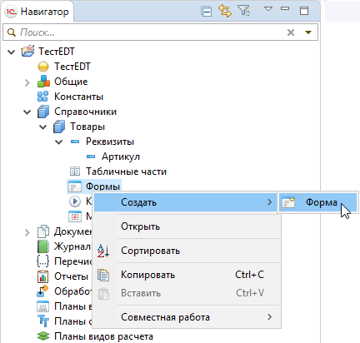

Запустится мастер создания формы.

1. Задайте основные свойства формы:
   1. Переключите тип формы на **Форма списка справочника**.
   2. Нажмите **Готово**.

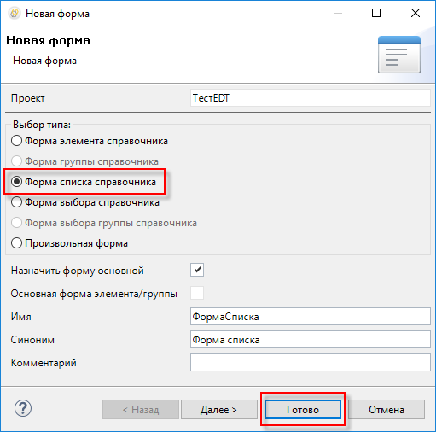

В результате 1C:EDT выполнит следующие действия:

* панель **Навигатор** покажет форму **ФормаСписка** в ветке **Формы** справочника **Товары**;
* панель **Свойства** покажет свойства формы **ФормаСписка**;
* в области редакторов откроется [редактор формы](https://its.1c.ua/db/content/edtdoc/src/topics/i045.html?_=1579516829).

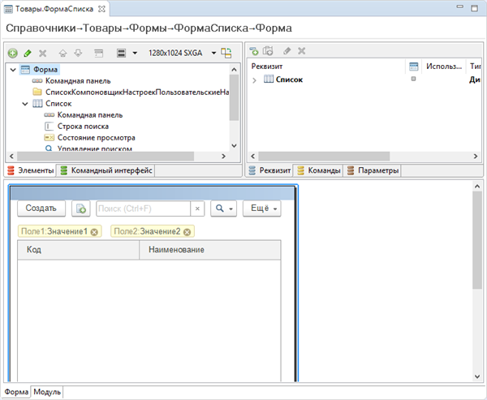

Следующая часть примера: [Добавление элемента формы](https://its.1c.ua/db/content/edtdoc/src/topics/t000019.html?_=1579516829).

**На уровень выше:** [Редактирование конфигурации](https://its.1c.ua/db/content/edtdoc/src/topics/t000012.html?_=1579516829)

### Добавление элемента формы

Это пятая часть примера [Редактирование конфигурации](https://its.1c.ua/db/content/edtdoc/src/topics/t000012.html?_=1579516829).

В этой части примера вы добавите в форму один из возможных элементов — декорацию — и разместите ее вверху формы.

1. Нажмите **Добавить** > **Декорация — Надпись** > **ОК** в контекстном меню на корне дерева формы (**Форма**) в редакторе формы.

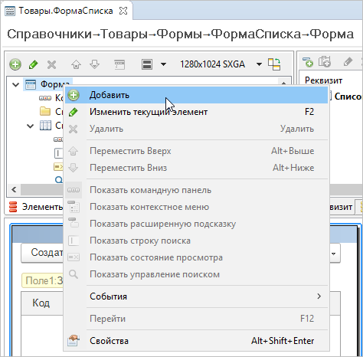

Элемент **Декорация1** появится в конце дерева формы.

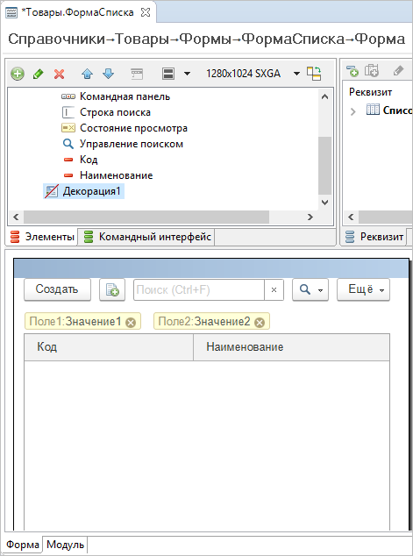

1. Переместите декорацию в начало дерева. Для этого нажмите  в командной панели дерева формы.

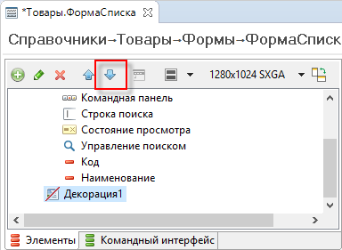

Элемент **Декорация1** появится в начале списка элементов формы.

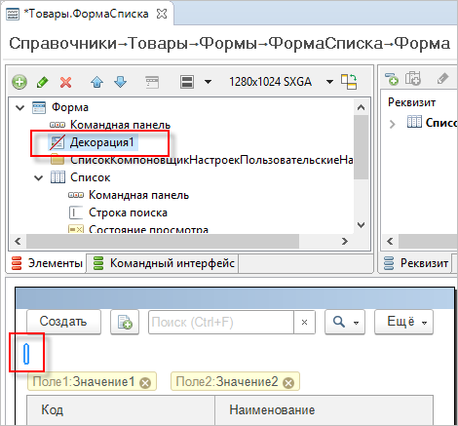

Кроме того, этот элемент появится в видимой части окна предварительного просмотра сразу после командной панели. Так как этот элемент не содержит заголовка, он символически изображен в виде поля с нулевой длиной.

Следующая часть примера: [Добавление обработчика события формы](https://its.1c.ua/db/content/edtdoc/src/topics/t000020.html?_=1579516829).

**На уровень выше:** [Редактирование конфигурации](https://its.1c.ua/db/content/edtdoc/src/topics/t000012.html?_=1579516829)

### Добавление обработчика события формы

Это шестая часть примера [Редактирование конфигурации](https://its.1c.ua/db/content/edtdoc/src/topics/t000012.html?_=1579516829).

В этой части примера вы добавите обработчик события формы ПриСозданииНаСервере().

1. Откройте модуль формы. Для этого перейдите на закладку **Модуль** редактора формы.

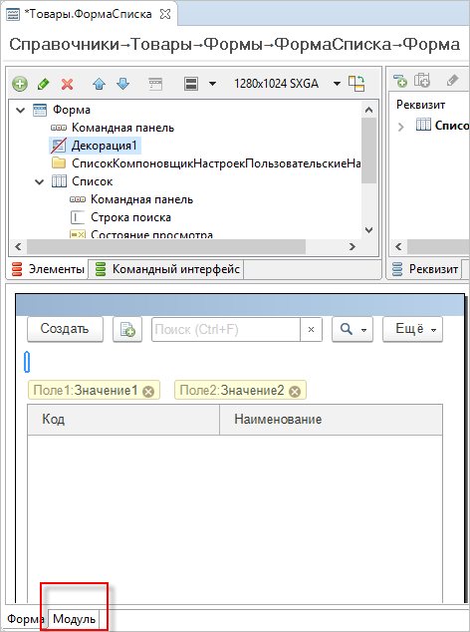

Пустой модуль откроется в редакторе встроенного языка.

1. Нажмите **Добавить обработчик события** в контекстном меню.

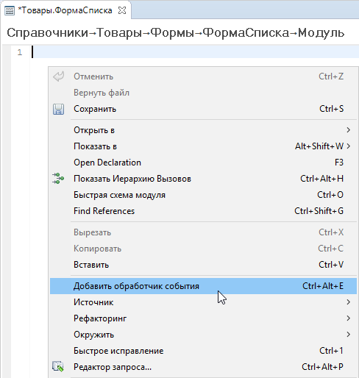

Откроется диалог выбора события.

1. Чтобы быстро найти нужное событие, в строку поиска введите "присо".

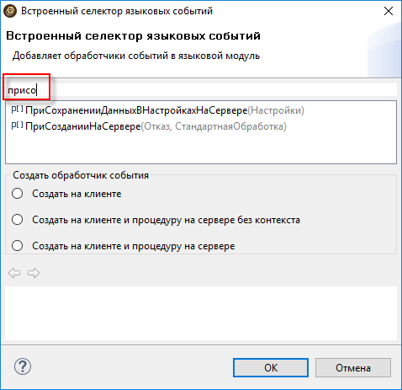

Диалог покажет только те события, которые начинаются с "присо".

1. Выберите событие ПриСозданииНаСервере().

В нижнем окне диалог покажет синтаксическую подсказку для этого события.

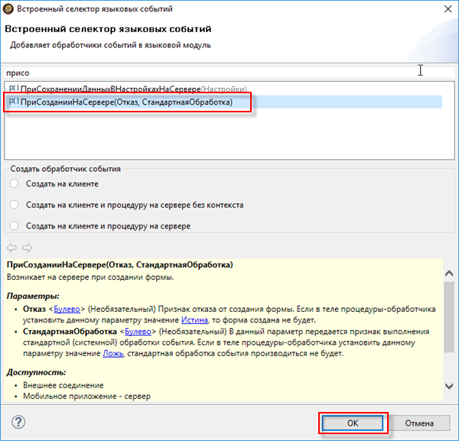

1. Нажмите **ОК**.

В результате 1C:EDT выполнит следующие действия:

* + В модуле формы появится объявление процедуры обработчика события.

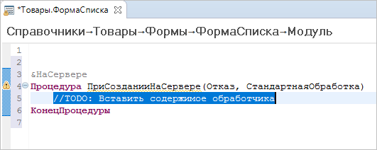

* + В заголовке редактора встроенного языка появится символ "звездочка". Это значит, что текст модуля содержит изменения, не сохраненные на диске.

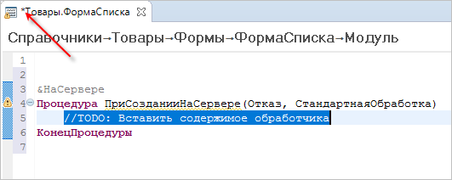

* + Панель **Схема** покажет, что в модуле есть одна процедура с именем ПриСозданииНаСервере().

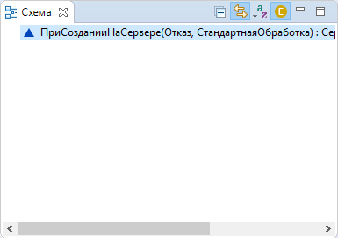

* + Панель **Синтакс-помощник** покажет синтаксическую подсказку для обработчика события ПриСозданииНаСервере(). Это произошло потому, что в редакторе формы курсор оказался в теле процедуры на строке, не содержащей исполняемых операторов.

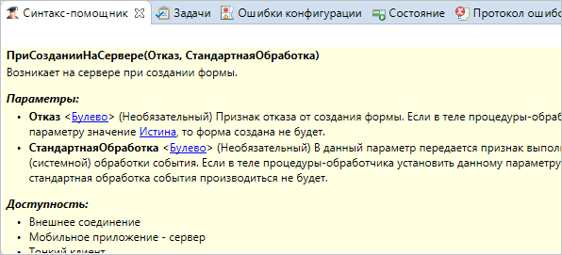

* + Механизм проверки конфигурации сразу сообщит, что в модуле формы есть проблемы, и отметит проблемную строку маркером. Если вы наведете курсор на этот маркер, то увидите описание проблемы — **Пустой метод**. Действительно, вы пока еще не написали ни одной строки в теле метода.

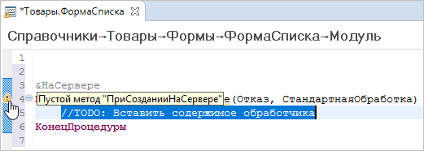

* + Одновременно панель **Ошибки конфигурации** покажет это же предупреждение.

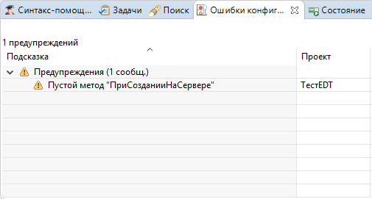

Дважды кликнув на нем, вы всегда можете перейти к этой строке модуля. Это предупреждение автоматически исчезнет, когда вы напишете тело модуля.

1. Сохраните изменения, сделанные в модуле. Для этого нажмите  в командной панели основного окна.

В результате 1C:EDT выполнит следующие действия:

* Редактор сохранит изменения на диске. Об этом свидетельствует отсутствие звездочки в его заголовке.

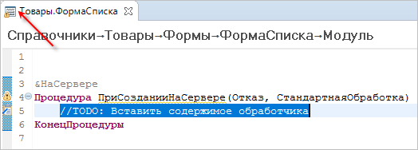

* Панель **Задачи** покажет задачу, автоматически сформированную 1C:EDT на основании комментария //TODO, который есть в тексте модуля.

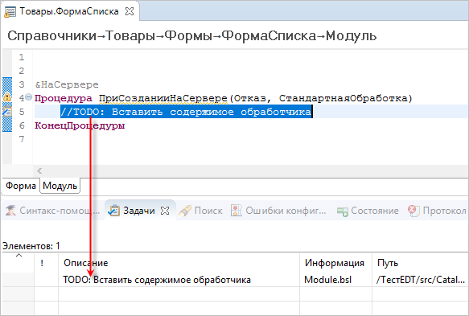

Дважды кликнув на этой задаче, вы всегда можете перейти к этой строке модуля. Задача будет существовать до тех пор, пока вы не замените TODO другим комментарием.

**На уровень выше:** [Редактирование конфигурации](https://its.1c.ua/db/content/edtdoc/src/topics/t000012.html?_=1579516829)

## Отладка внешней обработки

Для запуска и отладки внешней обработки вы можете использовать один из имеющихся в рабочей области проектов конфигурации, либо можете создать новый проект специально для этой цели.

В этом примере мы рассмотрим оба сценария отладки.

Если внешняя обработка предназначена для работы с конкретной конфигурацией или вы хотите отлаживать обработку на определенных данных, содержащихся в информационной базе, то сначала вам нужно импортировать конфигурацию из этой базы в EDT — [подробнее](https://its.1c.ua/db/content/edtdoc/src/topics/i178.html?_=1579516829). После этого вы можете перейти к [пункту 5](https://its.1c.ua/db/content/edtdoc/src/topics/t000242.html?_=1579516829#t000242__step5).

Если же в вашей рабочей области нет ни одного проекта и внешняя обработка может быть запущена с любой конфигурацией, то вы можете воспользоваться следующими шагами.

1. Создайте новую информационную базу. С конфигурацией или без конфигурации — [подробнее](https://its.1c.ua/db/content/edtdoc/src/topics/t000010.html?_=1579516829).

Новая информационная база — например, **База для отладки** — появится в панели **Информационные базы**.

1. В панели **Навигатор** нажмите **Импорт конфигурации и расширений из информационной базы**.

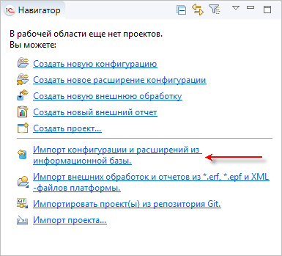

Откроется диалог **Импорт конфигурации**.

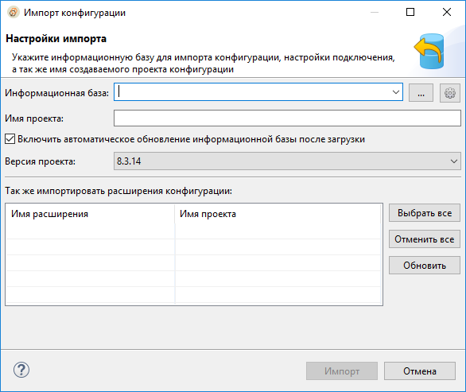

1. В поле **Информационная база** выберите базу, которую вы создали — **База для отладки**.

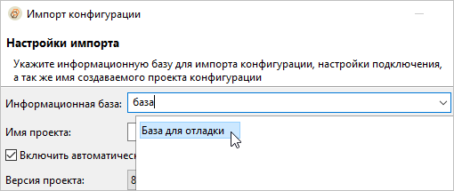

1C:EDT проанализирует базу и предложит ее импортировать.

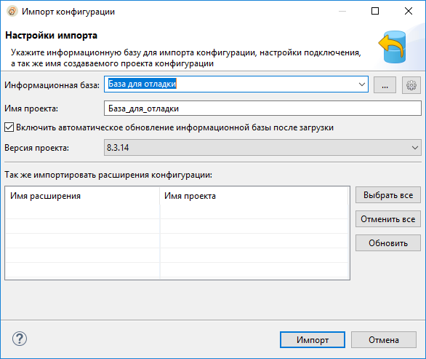

1. Нажмите **Импорт**.

В панели **Навигатор** появится новый проект конфигурации — **База_для_отладки**.

1. Импортируйте внешнюю обработку из EPF-файла. Для этого в контекстном меню проекта, который появился в навигаторе (или который уже там есть), нажмите **Импортировать...** > **1C:Enterprise** > **Внешние обработки и отчеты из файлов**.

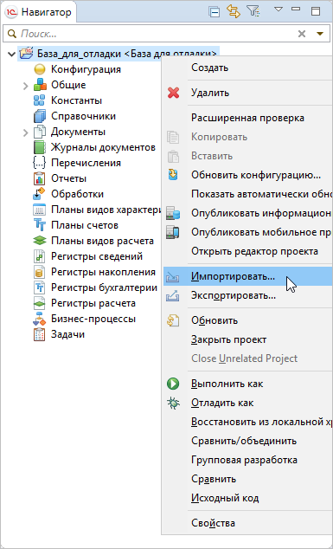

Откроется диалог импорта. Обратите внимание, что в этом диалоге уже выбран базовый проект — **База_для_отладки**. Это та конфигурация, вместе с которой будет запускаться внешняя обработка после импорта.

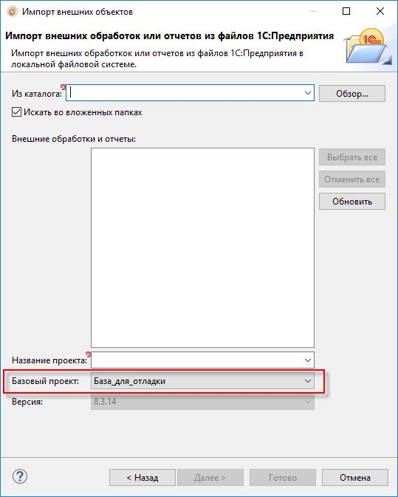

1. В поле **Из каталога** выберите ту папку, в которой находится EPF-файл.

В поле **Внешние обработки и отчеты** появится EPF-файл, уже отмеченный для импорта, а в поле **Название проекта** — имя нового проекта внешних отчетов и обработок, в который будет импортирована эта обработка.

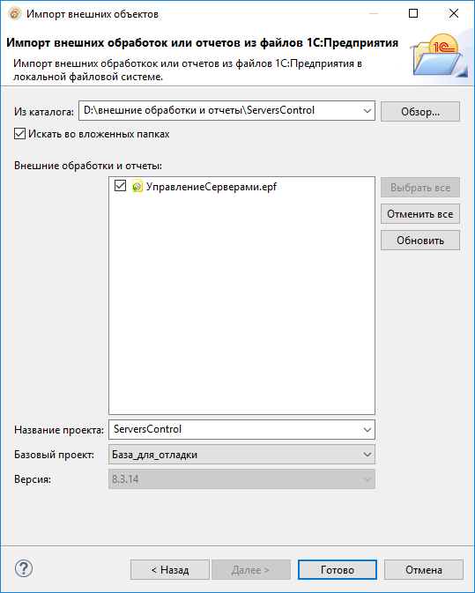

1. Нажмите **Готово**.

В панели **Навигатор** появится новый проект **ServersControl**, который содержит импортированную обработку.

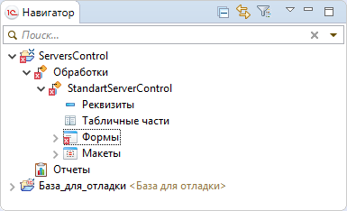

1. Запустите отладку обработки. Для этого выделите проект **ServersControl** и в командной панели основного окна нажмите **Отладка как...**

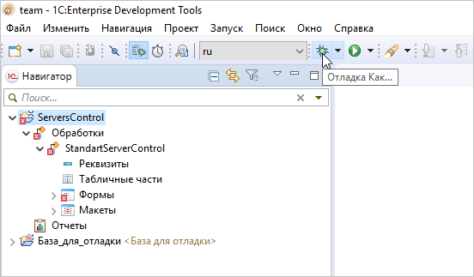

Откроется диалог выбора клиентского приложения для отладки.

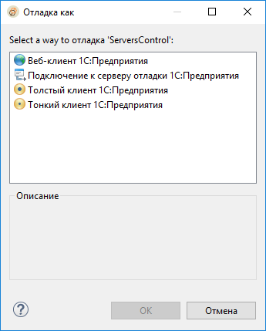

1. Выберите, например, **Тонкий клиент 1С:Предприятия** и нажмите **ОК**.

1C:EDT автоматически создаст конфигурацию отладки для этого проекта и запустит ее. Через некоторое время запустится «1С:Предприятие 8» с вопросом открывать или нет файл внешней обработки. Ответьте **Да**. В результате вы увидите основную форму внешней обработки в интерфейсе клиентского приложения.

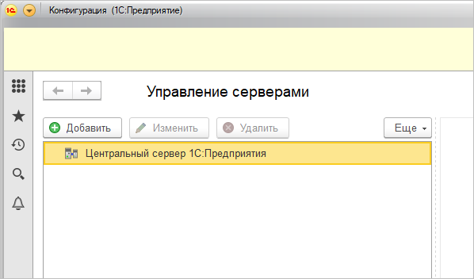

1. Теперь вы можете изменять и перезапускать внешнюю обработку, не закрывая клиентское приложение. Посмотрим, как это делается на примере изменения заголовка основной формы. Не закрывайте «1С:Предприятие 8», вернитесь в 1C:EDT и откройте основную форму внешней обработки.

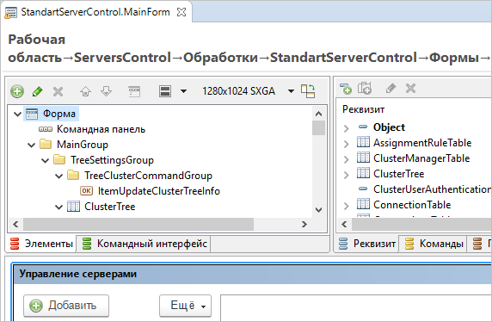

1. Измените заголовок формы — например, допишите "моя форма" — и сохраните изменения.

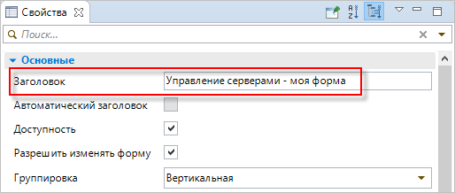

После того, как 1C:EDT сохранит изменения, она сразу же обновит EPF-файл внешней обработки. Этот файл хранится в рабочей области, найти его просто.

1. Чтобы найти папку, в которой хранится EPF-файл, в контекстном меню проекта **ServersControl** нажмите **Свойства**.

Откроется группа свойств **Информация**.

1. Нажмите **Show In System Explorer**, чтобы открыть папку проекта.

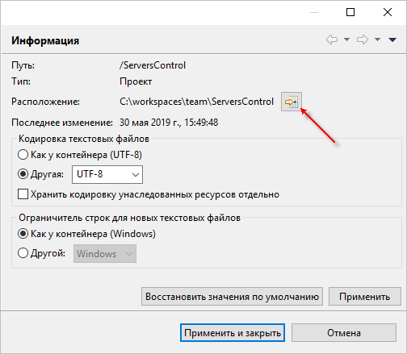

Откроется проводник, в котором будет выделена папка проекта — ServerControl.

1. Внутри папки ServerConrtol, в папке bin будет находиться EPF-файл обработки. Скопируйте путь к нему в буфер обмена.

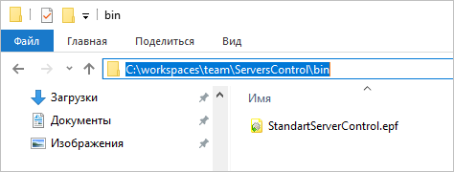

1. Теперь, чтобы перезапустить внешнюю обработку, просто вернитесь в «1С:Предприятие 8» и закройте внешнюю обработку.
2. В главном меню нажмите **Файл** > **Открыть**, вставьте путь из буфера обмена, выберите EPF-файл и нажмите **Открыть**.

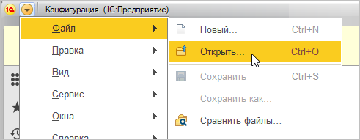

Внешняя обработка будет запущена заново и вы увидите, что заголовок основной формы изменился.

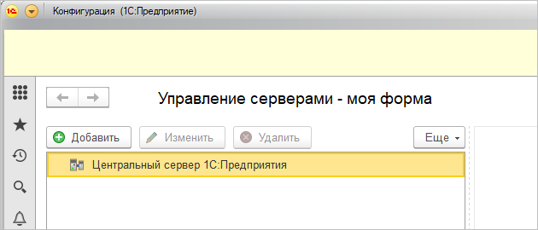

1. В дальнейшем для перезапуска обработки вам не понадобится путь к ней — «1С:Предприятие 8» уже запомнило его в списке последних открытых файлов подменю **Файл**.

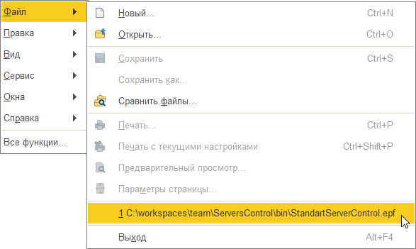

Поэтому дальше вы просто модифицируете обработку в 1C:EDT, сохраняете изменения, потом переходите в «1С:Предприятие 8», закрываете обработку и снова открываете EPF-файл.

Таким образом клиентское приложение «1С:Предприятия 8» остается у вас постоянно запущено в режиме отладки, вы только перезапускаете внешнюю обработку. Это позволяет вам экономить время на запуске самого клиентского приложения, так как конфигурация, на которой вы отлаживаете обработку, может быть достаточно большой и требовать значительного времени для запуска.

**На уровень выше:** [Знакомство на примерах](https://its.1c.ua/db/content/edtdoc/src/topics/i009.html?_=1579516829)

**Сценарии разработки**

* [Внешние отчеты и обработки](https://its.1c.ua/db/content/edtdoc/src/topics/i302.html?_=1579516829)
* [Запуск внешних отчетов и внешних обработок](https://its.1c.ua/db/content/edtdoc/src/topics/i301.html?_=1579516829)
* [Отладка внешних отчетов и внешних обработок](https://its.1c.ua/db/content/edtdoc/src/topics/t000499.html?_=1579516829)

**Справочная информация**

* [Мастер «Новый внешний отчет»](https://its.1c.ua/db/content/edtdoc/src/topics/i023.html?_=1579516829)
* [Мастер «Новая обработка»](https://its.1c.ua/db/content/edtdoc/src/topics/t000133.html?_=1579516829)

## Групповая разработка

Этот раздел содержит примеры групповой разработки прикладных решений.

* [**Общие действия**](https://its.1c.ua/db/content/edtdoc/src/topics/t000209.html?_=1579516829)
* [**Удаленные репозитории**](https://its.1c.ua/db/content/edtdoc/src/topics/t000210.html?_=1579516829)
* [**Ветвление**](https://its.1c.ua/db/content/edtdoc/src/topics/t000208.html?_=1579516829)

**На уровень выше:** [Знакомство на примерах](https://its.1c.ua/db/content/edtdoc/src/topics/i009.html?_=1579516829)

**Концепции**

* [Интеграция со сторонними системами контроля версий](https://its.1c.ua/db/content/edtdoc/src/topics/i012.html?_=1579516829)
* [Конфигурация хранится в виде файлов](https://its.1c.ua/db/content/edtdoc/src/topics/i013.html?_=1579516829)
* [Групповая разработка и система контроля версий Git](https://its.1c.ua/db/content/edtdoc/src/topics/t000159.html?_=1579516829)

**Сценарии разработки**

* [Групповая разработка](https://its.1c.ua/db/content/edtdoc/src/topics/i268.html?_=1579516829)

**Справочная информация**

* [Перспектива «Git»](https://its.1c.ua/db/content/edtdoc/src/topics/i168.html?_=1579516829)
* [Перспектива «Синхронизация совместной работы»](https://its.1c.ua/db/content/edtdoc/src/topics/i161.html?_=1579516829)

### Общие действия

Этот раздел содержит примеры использования базовых возможностей Git.

* [**Создание локального репозитория и помещение проекта в него**](https://its.1c.ua/db/content/edtdoc/src/topics/t000156.html?_=1579516829)
* [**Добавление новых объектов под версионный контроль**](https://its.1c.ua/db/content/edtdoc/src/topics/t000166.html?_=1579516829)
* [**Индексация измененных файлов**](https://its.1c.ua/db/content/edtdoc/src/topics/t000167.html?_=1579516829)
* [**Фиксация изменений**](https://its.1c.ua/db/content/edtdoc/src/topics/t000169.html?_=1579516829)
* [**Просмотр истории коммитов**](https://its.1c.ua/db/content/edtdoc/src/topics/t000173.html?_=1579516829)
* [**Изменение коммита**](https://its.1c.ua/db/content/edtdoc/src/topics/t000175.html?_=1579516829)
* [**Отмена индексирования файла**](https://its.1c.ua/db/content/edtdoc/src/topics/t000176.html?_=1579516829)
* [**Отмена изменений файла**](https://its.1c.ua/db/content/edtdoc/src/topics/t000177.html?_=1579516829)
* [**Создание метки**](https://its.1c.ua/db/content/edtdoc/src/topics/t000184.html?_=1579516829)
* [**Переход на метку**](https://its.1c.ua/db/content/edtdoc/src/topics/t000187.html?_=1579516829)

**На уровень выше:** [Групповая разработка](https://its.1c.ua/db/content/edtdoc/src/topics/t000157.html?_=1579516829)

#### Создание локального репозитория и помещение проекта в него

Этот пример вы можете посмотреть в книге **Групповая разработка в 1C:Enterprise Development Tools** по [этой ссылке](http://edt.1c.ru/upload/docs_git/topics/t000055.html).

**На уровень выше:** [Общие действия](https://its.1c.ua/db/content/edtdoc/src/topics/t000209.html?_=1579516829)

#### Добавление новых объектов под версионный контроль

Этот пример вы можете посмотреть в книге **Групповая разработка в 1C:Enterprise Development Tools** по [этой ссылке](http://edt.1c.ru/upload/docs_git/topics/t000059.html).

**На уровень выше:** [Общие действия](https://its.1c.ua/db/content/edtdoc/src/topics/t000209.html?_=1579516829)

#### Индексация измененных файлов

Этот пример вы можете посмотреть в книге **Групповая разработка в 1C:Enterprise Development Tools** по [этой ссылке](http://edt.1c.ru/upload/docs_git/topics/t000060.html).

**На уровень выше:** [Общие действия](https://its.1c.ua/db/content/edtdoc/src/topics/t000209.html?_=1579516829)

#### Фиксация изменений

Этот пример вы можете посмотреть в книге **Групповая разработка в 1C:Enterprise Development Tools** по [этой ссылке](http://edt.1c.ru/upload/docs_git/topics/t000064.html).

**На уровень выше:** [Общие действия](https://its.1c.ua/db/content/edtdoc/src/topics/t000209.html?_=1579516829)

#### Просмотр истории коммитов

Этот пример вы можете посмотреть в книге **Групповая разработка в 1C:Enterprise Development Tools** по [этой ссылке](http://edt.1c.ru/upload/docs_git/topics/t000068.html).

**На уровень выше:** [Общие действия](https://its.1c.ua/db/content/edtdoc/src/topics/t000209.html?_=1579516829)

#### Изменение коммита

Этот пример вы можете посмотреть в книге **Групповая разработка в 1C:Enterprise Development Tools** по [этой ссылке](http://edt.1c.ru/upload/docs_git/topics/t000069.html).

**На уровень выше:** [Общие действия](https://its.1c.ua/db/content/edtdoc/src/topics/t000209.html?_=1579516829)

#### Отмена индексирования файла

Этот пример вы можете посмотреть в книге **Групповая разработка в 1C:Enterprise Development Tools** по [этой ссылке](http://edt.1c.ru/upload/docs_git/topics/t000070.html).

**На уровень выше:** [Общие действия](https://its.1c.ua/db/content/edtdoc/src/topics/t000209.html?_=1579516829)

#### Отмена изменений файла

Этот пример вы можете посмотреть в книге **Групповая разработка в 1C:Enterprise Development Tools** по [этой ссылке](http://edt.1c.ru/upload/docs_git/topics/t000071.html).

**На уровень выше:** [Общие действия](https://its.1c.ua/db/content/edtdoc/src/topics/t000209.html?_=1579516829)

#### Создание метки

Этот пример вы можете посмотреть в книге **Групповая разработка в 1C:Enterprise Development Tools** по [этой ссылке](http://edt.1c.ru/upload/docs_git/topics/t000081.html).

**На уровень выше:** [Общие действия](https://its.1c.ua/db/content/edtdoc/src/topics/t000209.html?_=1579516829)

#### Переход на метку

Этот пример вы можете посмотреть в книге **Групповая разработка в 1C:Enterprise Development Tools** по [этой ссылке](http://edt.1c.ru/upload/docs_git/topics/t000086.html).

**На уровень выше:** [Общие действия](https://its.1c.ua/db/content/edtdoc/src/topics/t000209.html?_=1579516829)

### Удаленные репозитории

Этот раздел содержит примеры работы с удаленными репозиториями.

* [**Создание удаленного репозитория на GitHub и помещение конфигурации в него**](https://its.1c.ua/db/content/edtdoc/src/topics/i263.html?_=1579516829)
* [**Клонирование удаленного репозитория**](https://its.1c.ua/db/content/edtdoc/src/topics/t000158.html?_=1579516829)
* [**Получение конфигурации из удаленного репозитория и ее отладка**](https://its.1c.ua/db/content/edtdoc/src/topics/i267.html?_=1579516829)
* [**Добавление удаленного репозитория**](https://its.1c.ua/db/content/edtdoc/src/topics/t000179.html?_=1579516829)

**На уровень выше:** [Групповая разработка](https://its.1c.ua/db/content/edtdoc/src/topics/t000157.html?_=1579516829)

#### Создание удаленного репозитория на GitHub и помещение конфигурации в него

Этот пример демонстрирует создание бесплатного публичного репозитория на сайте [github.com](http://github.com/).

**Совет:** При необходимости вы можете аналогичным образом использовать приватные платные репозитории на этом же сайте или воспользоваться другими сервисами для создания удаленных репозиториев, например **Sourceforge**, **Google Cloud Source Repositories** и другими.

Пример состоит из нескольких частей:

* [**Регистрация на сайте GitHub**](https://its.1c.ua/db/content/edtdoc/src/topics/t000021.html?_=1579516829)
* [**Создание удаленного репозитория на GitHub**](https://its.1c.ua/db/content/edtdoc/src/topics/t000022.html?_=1579516829)
* [**Клонирование удаленного репозитория**](https://its.1c.ua/db/content/edtdoc/src/topics/t000023.html?_=1579516829)
* [**Подключение проекта к локальному репозиторию**](https://its.1c.ua/db/content/edtdoc/src/topics/t000024.html?_=1579516829)
* [**Коммит конфигурации**](https://its.1c.ua/db/content/edtdoc/src/topics/t000025.html?_=1579516829)
* [**Отправка ветки в удаленный репозиторий**](https://its.1c.ua/db/content/edtdoc/src/topics/t000026.html?_=1579516829)

**На уровень выше:** [Удаленные репозитории](https://its.1c.ua/db/content/edtdoc/src/topics/t000210.html?_=1579516829)

**Концепции**

* [Перспективы](https://its.1c.ua/db/content/edtdoc/src/topics/i035.html?_=1579516829)
* [Панели](https://its.1c.ua/db/content/edtdoc/src/topics/i081.html?_=1579516829)

**Сценарии работы**

* [Групповая разработка](https://its.1c.ua/db/content/edtdoc/src/topics/i268.html?_=1579516829)

**Справочник**

* [Перспективы](https://its.1c.ua/db/content/edtdoc/src/topics/i034.html?_=1579516829)

##### Регистрация на сайте GitHub

Это первая часть примера [Создание удаленного репозитория на GitHub и помещение конфигурации в него](https://its.1c.ua/db/content/edtdoc/src/topics/i263.html?_=1579516829).

В этой части примера вы создадите учетную запись на сайте **GitHub**.

1. Откройте в браузере страницу [https://github.com/join](http://github.com/join).
2. Создайте учетную запись на сайте **GitHub**. Для этого заполните поля:
   1. **Username** — ваше будущее имя пользователя на сайте **GitHub**.
   2. **Email Address** — ваш адрес электронной почты.
   3. **Password** — ваш будущий пароль на сайте **GitHub**.
   4. Нажмите **Create an account**.

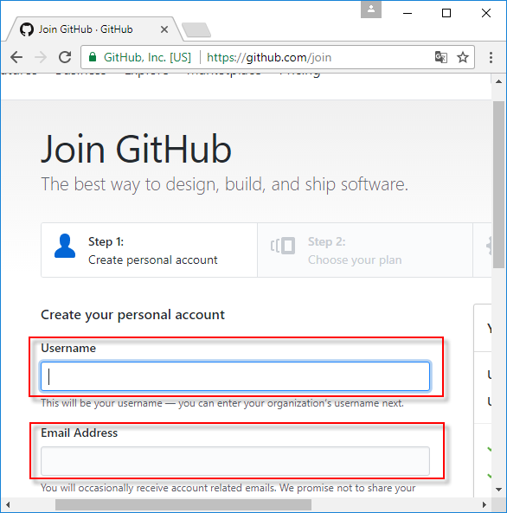

1. Выберите план обслуживания для создания бесплатного публичного репозитория. Для этого:
   1. Отметьте пункт **Unlimited public repositories for free**.
   2. Нажмите **Continue**.

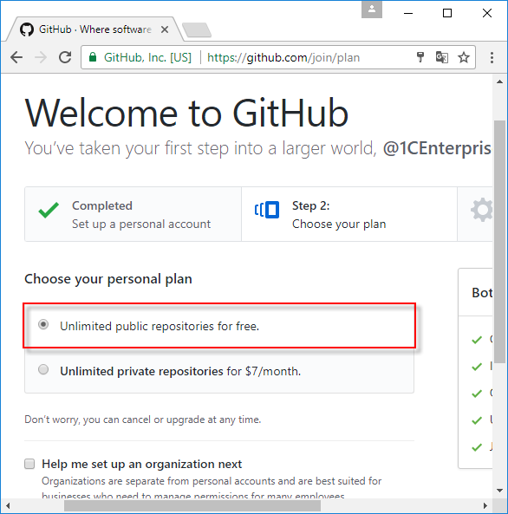

1. Ответьте на несколько вопросов о себе (по желанию). После этого нажмите **Submit**.

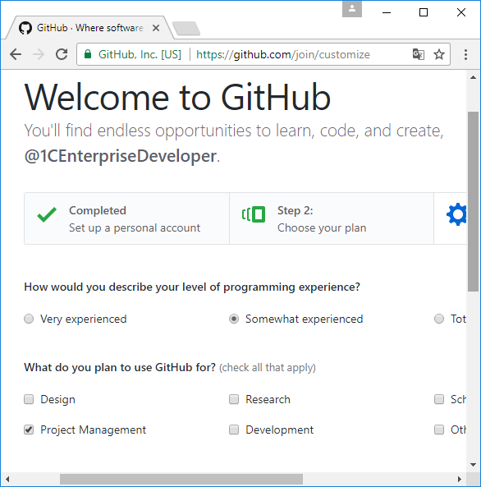

1. Следующая страница проинформирует вас о том, что вы можете прочитать руководство пользователя. Нажмите **Start a project**.

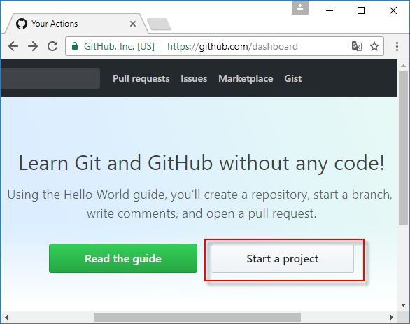

Следующая страница проинформирует вас о том, что вам необходимо подтвердить свой адрес электронной почты.

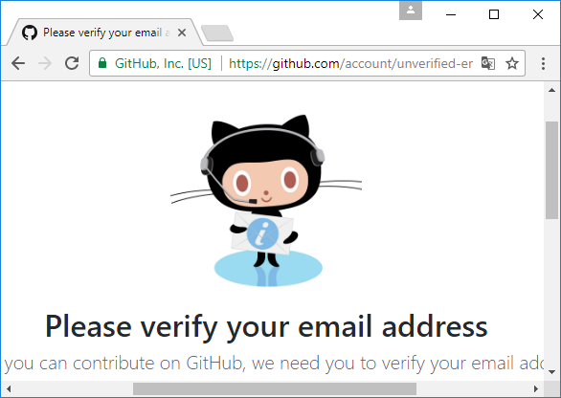

1. Откройте почту, найдите письмо от **GitHub** и нажмите на ссылку **Verify email address** в письме.

Если вы не видите письмо от **GitHub** во входящих, проверьте папку **Спам**.

Следующая часть примера: [Создание удаленного репозитория](https://its.1c.ua/db/content/edtdoc/src/topics/t000022.html?_=1579516829).

**На уровень выше:** [Создание удаленного репозитория на GitHub и помещение конфигурации в него](https://its.1c.ua/db/content/edtdoc/src/topics/i263.html?_=1579516829)

##### Создание удаленного репозитория на GitHub

Это вторая часть примера [Создание удаленного репозитория на GitHub и помещение конфигурации в него](https://its.1c.ua/db/content/edtdoc/src/topics/i263.html?_=1579516829).

В этой части примера вы создадите удаленный репозиторий на сайте **GitHub**.

1. После [подтверждения своего адреса электронной почты](https://its.1c.ua/db/content/edtdoc/src/topics/t000021.html?_=1579516829#t000021__email-verification) вы перейдете в свой профиль на сайте **GitHub**
2. Нажмите **+** > **New repository** в командной панели вверху страницы.

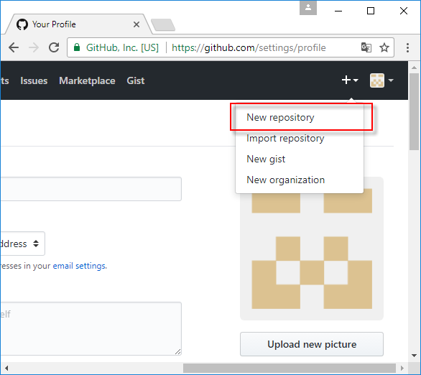

1. Заполните основные свойства будущего репозитория:
   1. В поле **Repository name** введите имя вашего будущего репозитория.
   2. Установите флажок **Initialize this repository with a README**, чтобы в дальнейшем вы имели возможность сразу клонировать репозиторий на свой компьютер.
   3. Нажмите **Create repository**.

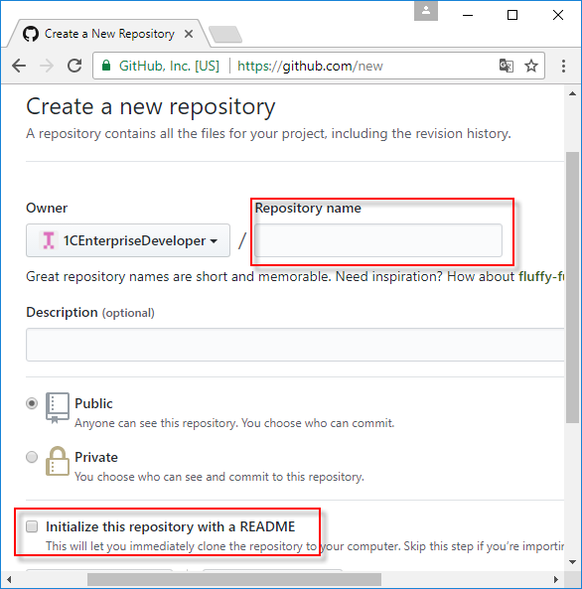

Имя вашего репозитория будет показано в верхнем левом углу страницы.

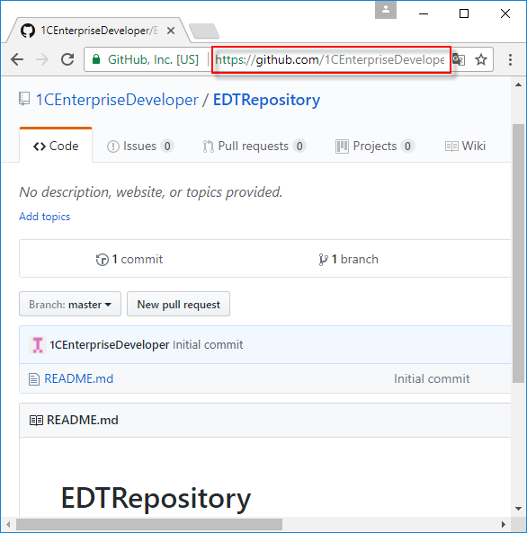

Скопируйте и сохраните адрес репозитория из адресной строки браузера. Он понадобится вам в следующей части примера.

Следующая часть примера: [Клонирование удаленного репозитория](https://its.1c.ua/db/content/edtdoc/src/topics/t000023.html?_=1579516829).

**На уровень выше:** [Создание удаленного репозитория на GitHub и помещение конфигурации в него](https://its.1c.ua/db/content/edtdoc/src/topics/i263.html?_=1579516829)

##### Клонирование удаленного репозитория

Это третья часть примера [Создание удаленного репозитория на GitHub и помещение конфигурации в него](https://its.1c.ua/db/content/edtdoc/src/topics/i263.html?_=1579516829).

В этой части примера вы склонируете удаленный репозиторий с сайта **GitHub** на свой компьютер.

1. Запустите 1C:EDT или перейдите в нее, если она у вас уже запущена.
2. Нажмите  > **Git** в панели перспектив.

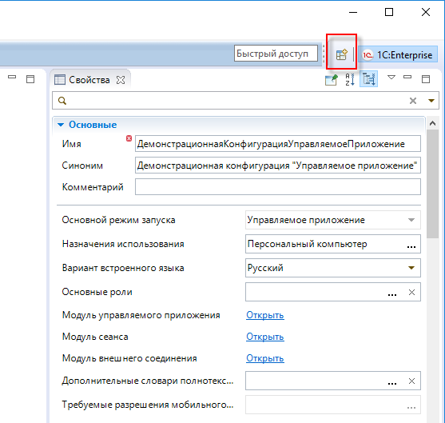

Откроется перспектива **Git**.

1. Нажмите  **Клонировать репозиторий Git** в панели **Репозитории Git**.

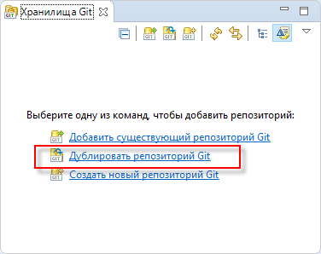

Будет запущен мастер [**Клонировать репозиторий Git**](https://its.1c.ua/db/content/edtdoc/src/topics/i288.html?_=1579516829).

1. Задайте свойства удаленного репозитория:
   1. В поле **URI** введите адрес вашего репозитория на **GitHub**. Поля **Сервер** и **Путь к репозиторию** будут заполнены автоматически.
   2. В поля **Пользователь** и **Пароль** введите свое имя пользователя и пароль на сайте **GitHub**.
   3. Нажмите **Далее**.

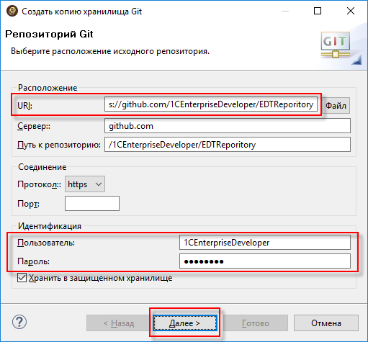

1. Будут показаны ветки удаленного репозитория.
2. В удаленном репозитории только одна ветка **master**, и она уже отмечена флажком. Поэтому вам выбирать ничего не надо, просто нажмите **Далее**.

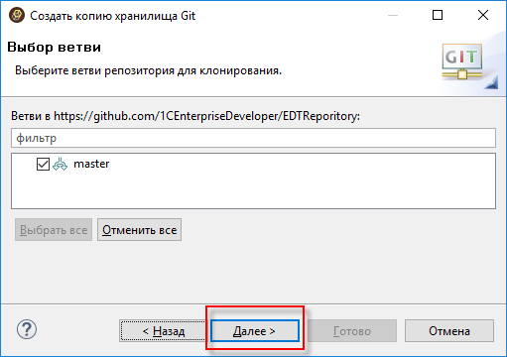

1. Задайте свойства локального репозитория:
   1. В поле **Каталог** укажите каталог, в котором будет располагаться локальный репозиторий.
   2. Нажмите **Готово**.

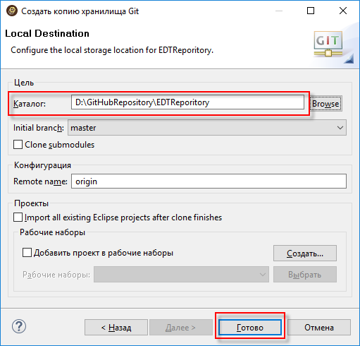

Начнется клонирование удаленного репозитория. После того как клонирование будет завершено, в панели **Репозитории Git** появится структура вашего локального репозитория.

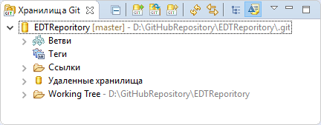

Следующая часть примера: [Подключение проекта к локальному репозиторию](https://its.1c.ua/db/content/edtdoc/src/topics/t000024.html?_=1579516829).

**На уровень выше:** [Создание удаленного репозитория на GitHub и помещение конфигурации в него](https://its.1c.ua/db/content/edtdoc/src/topics/i263.html?_=1579516829)

##### Подключение проекта к локальному репозиторию

Это четвертая часть примера [Создание удаленного репозитория на GitHub и помещение конфигурации в него](https://its.1c.ua/db/content/edtdoc/src/topics/i263.html?_=1579516829).

В этой части примера вы подключите свой проект к локальному репозиторию.

1. Перейдите в перспективу **1С:Enterprise**. Для этого нажмите **1С:Enterprise** в панели перспектив.

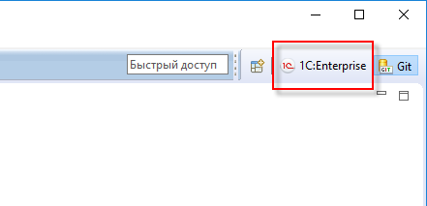

1. Для проекта, который вы хотите поместить в репозиторий, нажмите **Групповая разработка >** > **Сделать проект общим...** в контекстном меню панели **Навигатор**.

Откроется диалог конфигурирования репозитория.

1. Задайте основные свойства локального репозитория:
   1. В поле **Репозиторий** выберите ваш локальный репозиторий из выпадающего списка.
   2. Нажмите **Готово**.

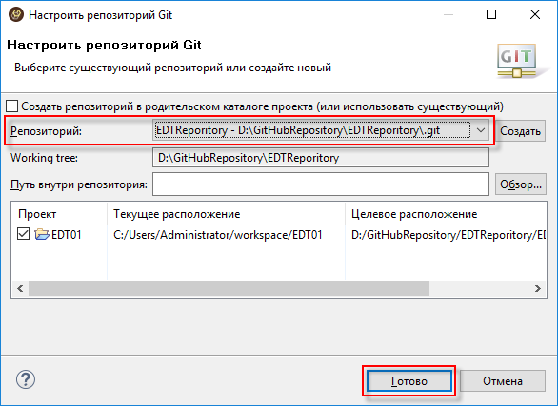

В результате вы увидите следующие изменения:

* В контекстном меню **Групповая разработка >** проекта появятся команды работы с репозиторием.

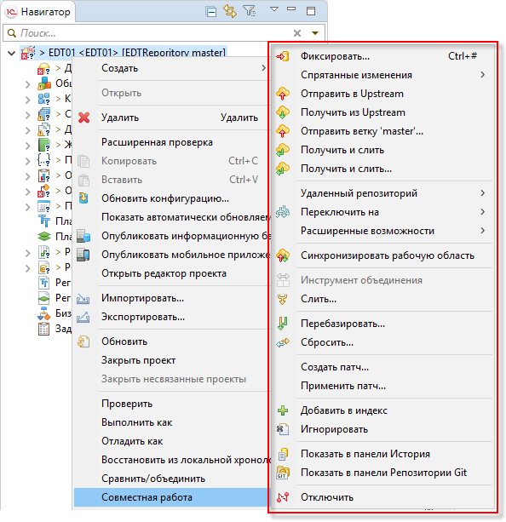

* В локальном репозитории появится ветка вашего проекта с файлами. Вы можете увидеть ее в панели **Репозитории Git**, переключившись на перспективу **Git**.

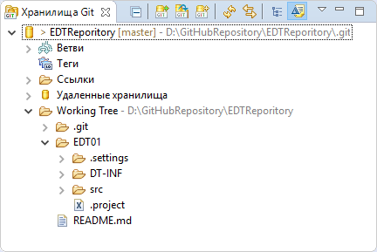

Следующая часть примера: [Коммит конфигурации](https://its.1c.ua/db/content/edtdoc/src/topics/t000025.html?_=1579516829).

**На уровень выше:** [Создание удаленного репозитория на GitHub и помещение конфигурации в него](https://its.1c.ua/db/content/edtdoc/src/topics/i263.html?_=1579516829)

##### Коммит конфигурации

Это пятая часть примера [Создание удаленного репозитория на GitHub и помещение конфигурации в него](https://its.1c.ua/db/content/edtdoc/src/topics/i263.html?_=1579516829).

В этой части примера вы поместите свою конфигурацию под версионный контроль.

1. Для проекта, который вы поместили в репозиторий, нажмите **Групповая разработка >** > **Фиксировать...** в контекстном меню панели **Навигатор**.

Откроется диалог идентификации.

1. Идентифицируйте себя:
   1. Задайте имя и адрес электронной почты, которые будут идентифицировать вас как автора коммитов.
   2. Нажмите **ОК**.

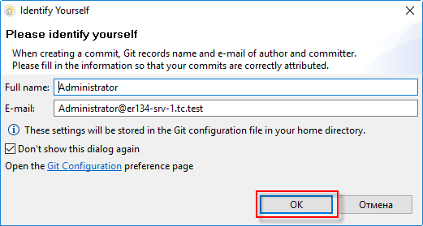

1. Поверх панели **Свойства** откроется панель **Индексирование Git**, содержащая изменения, помещаемые в коммит.
2. Создайте коммит:
   1. Установите курсор в поле **Неподготовленные изменения**.
   2. Нажмите **Ctrl + A**, чтобы выделить все строки.
   3. Перетащите выделенные строки в поле **Подготовленные изменения**.

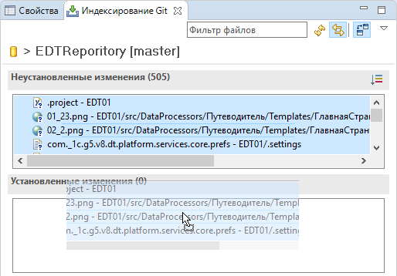

* 1. В поле **Сообщение коммита** введите комментарий, описывающий суть ваших изменений.
  2. Нажмите  **Фиксировать** (Commit).

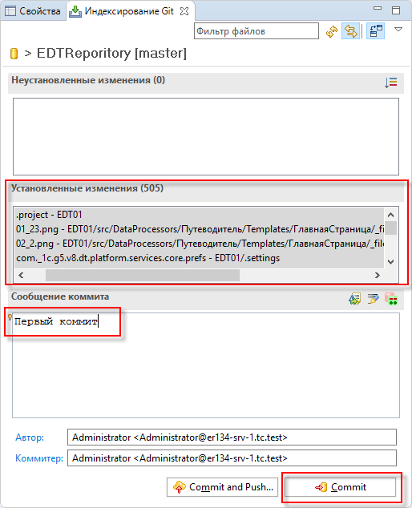

В результате вы увидите следующие изменения:

* В панели **Навигатор** рядом с именем проекта появится стрелка, направленная вверх, и число 1. Это означает, что локальный репозиторий находится на один коммит "впереди" удаленного репозитория.

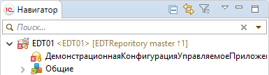

* Аналогичная отметка появится и у самого репозитория в панели **Репозитории Git**.

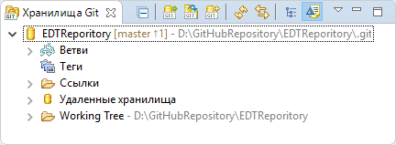

Следующая часть примера: [Отправка ветки в удаленный репозиторий](https://its.1c.ua/db/content/edtdoc/src/topics/t000026.html?_=1579516829).

**На уровень выше:** [Создание удаленного репозитория на GitHub и помещение конфигурации в него](https://its.1c.ua/db/content/edtdoc/src/topics/i263.html?_=1579516829)

##### Отправка ветки в удаленный репозиторий

Это шестая часть примера [Создание удаленного репозитория на GitHub и помещение конфигурации в него](https://its.1c.ua/db/content/edtdoc/src/topics/i263.html?_=1579516829).

В этой части примера вы отправите свою конфигурацию в удаленный репозиторий.

1. Для проекта, который вы поместили в репозиторий, нажмите **Групповая разработка >** > **Отправить в Upstream** в контекстном меню панели **Навигатор**.

Начнется передача изменений в удаленный репозиторий. Это может занять некоторое время. О ходе процесса вы можете судить по индикатору в правом нижнем углу основного окна.



После того как изменения будут переданы, появится окно с их описанием.

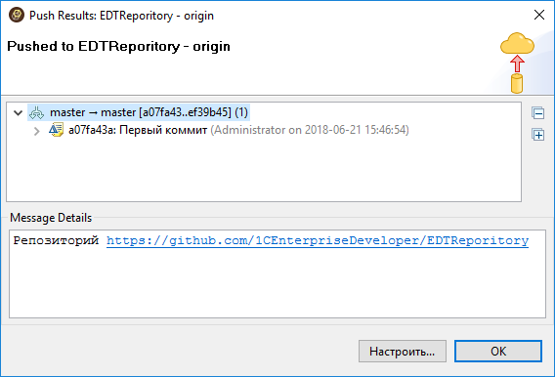

1. Нажмите **ОК**.

В панели **Навигатор** рядом с именем проекта исчезнет стрелка, направленная вверх, и число 1. Это означает, что все коммиты из локального репозитория переданы в удаленный репозиторий.

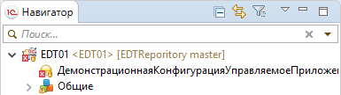

Аналогичная отметка появится и у самого репозитория в панели **Репозитории Git**.

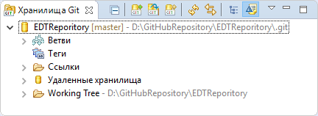

**На уровень выше:** [Создание удаленного репозитория на GitHub и помещение конфигурации в него](https://its.1c.ua/db/content/edtdoc/src/topics/i263.html?_=1579516829)

#### Клонирование удаленного репозитория

Этот пример вы можете посмотреть в книге **Групповая разработка в 1C:Enterprise Development Tools** по [этой ссылке](http://edt.1c.ru/upload/docs_git/topics/t000056.html).

**На уровень выше:** [Удаленные репозитории](https://its.1c.ua/db/content/edtdoc/src/topics/t000210.html?_=1579516829)

#### Получение конфигурации из удаленного репозитория и ее отладка

В этом примере демонстрируется подключение к публичному репозиторию фирмы «1С» на GitHub, получение из него демонстрационной конфигурации **Управляемое приложение** и запуск этой конфигурации для отладки.

Адрес репозитория [https://github.com/1C-Company/dt-demo-configuration](http://github.com/1C-Company/dt-demo-configuration).

**Возможная проблема:** Демонстрационная конфигурация **Управляемое приложение**, которая находится в репозитории, предназначена для работы с платформой **1С:Предприятие 8.3.12**. Перед выполнением этого примера убедитесь, что платформа версии 8.3.12 установлена на вашем компьютере.

Пример состоит из нескольких частей:

* [**Импорт проекта из удаленного репозитория**](https://its.1c.ua/db/content/edtdoc/src/topics/t000027.html?_=1579516829)
* [**Запуск для отладки в новой информационной базе**](https://its.1c.ua/db/content/edtdoc/src/topics/t000028.html?_=1579516829)

**На уровень выше:** [Удаленные репозитории](https://its.1c.ua/db/content/edtdoc/src/topics/t000210.html?_=1579516829)

**Концепции**

* [Перспективы](https://its.1c.ua/db/content/edtdoc/src/topics/i035.html?_=1579516829)
* [Панели](https://its.1c.ua/db/content/edtdoc/src/topics/i081.html?_=1579516829)

**Сценарии работы**

* [Групповая разработка](https://its.1c.ua/db/content/edtdoc/src/topics/i268.html?_=1579516829)
* [Запуск и отладка](https://its.1c.ua/db/content/edtdoc/src/topics/i309.html?_=1579516829)
* [Создание новой информационной базы](https://its.1c.ua/db/content/edtdoc/src/topics/i221.html?_=1579516829)

##### Импорт проекта из удаленного репозитория

Это первая часть примера [Получение конфигурации из удаленного репозитория и ее отладка](https://its.1c.ua/db/content/edtdoc/src/topics/i267.html?_=1579516829).

В этой части примера вы импортируете в свою рабочую область проект из публичного репозитория фирмы «1С» на **GitHub**.

1. Нажмите **Импортировать** > **Git** > **Проекты из Git** в контекстном меню панели **Навигатор**.

Запустится мастер импорта проектов из Git.

1. Задайте вид репозитория, из которого нужно импортировать проект:
   1. Выберите  **Клонировать URI**, чтобы клонировать удаленный репозиторий.
   2. Нажмите **Далее**.

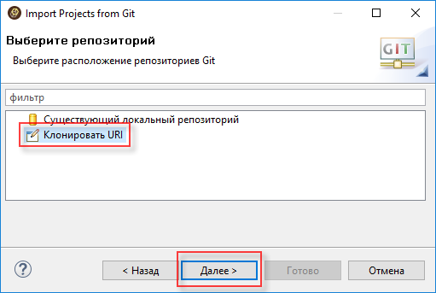

1. Задайте расположение удаленного репозитория:
   1. В поле **URI** введите адрес репозитория фирмы «1С» — [https://github.com/1C-Company/dt-demo-configuration](http://github.com/1C-Company/dt-demo-configuration). Поля **Сервер** и **Путь к репозиторию** будут заполнены автоматически.
   2. Нажмите **Далее**.

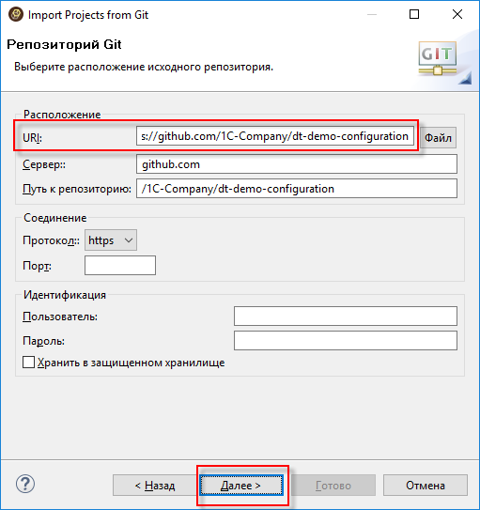

1. Будут показаны ветки удаленного репозитория.
2. Выберите версию проекта, которую следует импортировать:
   1. Нажмите **Отменить все**, чтобы снять все флажки.
   2. Установите флажок у ветки **master**.
   3. Нажмите **Далее**.

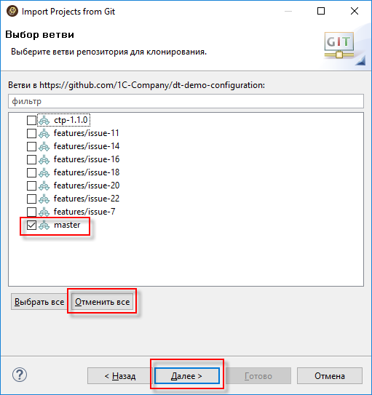

1. Задайте расположение локального репозитория:
   1. В поле **Каталог** введите путь к каталогу, в котором будет располагаться локальный репозиторий.
   2. Нажмите **Далее**.

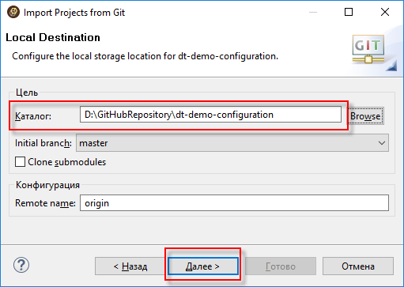

1. Передача файлов из удаленного репозитория займет некоторое время.
2. 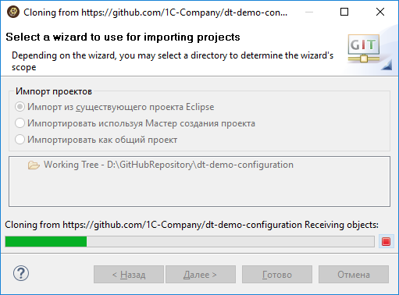
3. После того как импорт файлов закончится, мастер предложит вам несколько вариантов создания проекта.
4. Выберите один из способов импорта проекта:
   1. Убедитесь, что отмечен пункт **Импорт из существующего проекта Eclipse**.
   2. Нажмите **Далее**.

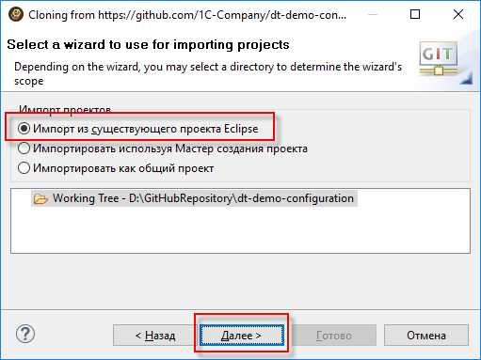

1. Будет показано содержимое клонированного репозитория. В нем находится два проекта: конфигурация и расширение. Оба они отмечены флажками.
2. 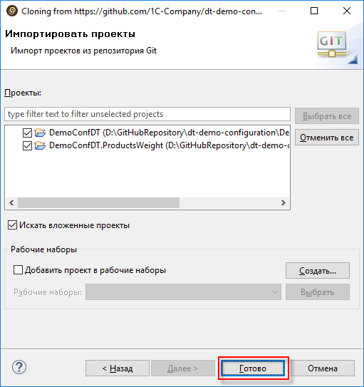
3. Нажмите **Готово**.

В результате в панели **Навигатор** откроются деревья двух новых проектов: проекта конфигурации (**DemoConfDT**) и связанного с ним проекта расширения конфигурации (**DemoConfDT.ProductsWeight**).

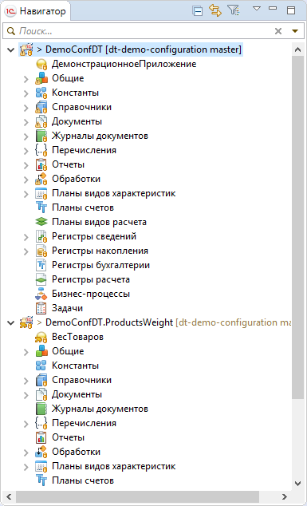

Следующая часть примера: [Отладка в новой информационной базе](https://its.1c.ua/db/content/edtdoc/src/topics/t000028.html?_=1579516829).

**На уровень выше:** [Получение конфигурации из удаленного репозитория и ее отладка](https://its.1c.ua/db/content/edtdoc/src/topics/i267.html?_=1579516829)

##### Запуск для отладки в новой информационной базе

Это вторая часть примера [Получение конфигурации из удаленного репозитория и ее отладка](https://its.1c.ua/db/content/edtdoc/src/topics/i267.html?_=1579516829).

В этой части примера вы запустите проект для отладки в новой информационной базе.

1. Создайте конфигурацию отладки. Для этого:
   1. Выделите ветку импортированного проекта в панели **Навигатор**.
   2. Нажмите **Отладить как** > **5 Тонкий клиент 1С:Предприятия** в контекстном меню проекта.

Будет запущен [редактор конфигураций запуска](https://its.1c.ua/db/content/edtdoc/src/topics/i290.html?_=1579516829).

1. Нажмите , чтобы создать новую информационную базу для отладки этого проекта.

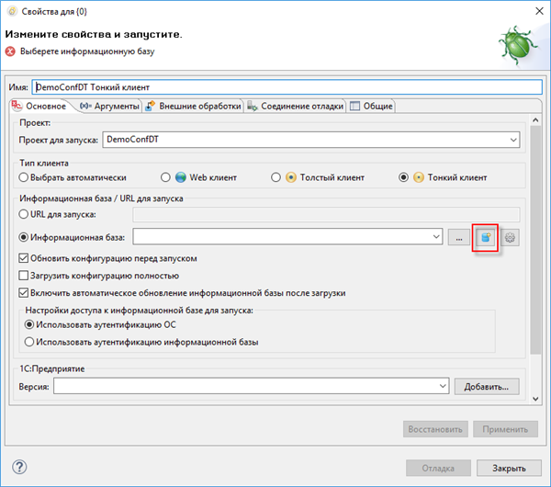

Будет запущен мастер [**Добавить информационную базу / группу**](https://its.1c.ua/db/content/edtdoc/src/topics/i002.html?_=1579516829).

1. Выберите способ добавления информационной базы или группы:
   1. Убедитесь, что выделен пункт **Создание новой информационной базы**.
   2. Нажмите **Далее**.

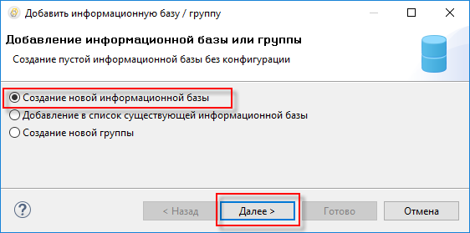

1. Выберите способ создания новой информационной базы:
   1. Отметьте пункт **Создание новой информационной базы без конфигурации ...**.
   2. Нажмите **Далее**.

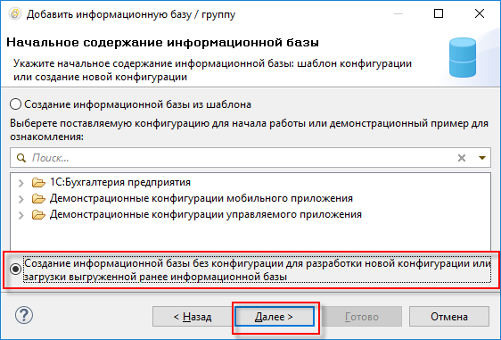

1. Задайте основные свойства информационной базы:
   1. Введите имя в поле **Имя информационной базы**.
   2. Нажмите **Далее**.

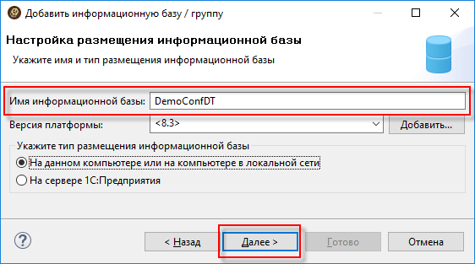

1. Задайте размещение информационной базы:
   1. В поле **Каталог информационной базы** введите путь к каталогу, в котором будет размещаться новая база.
   2. Нажмите **Далее**.

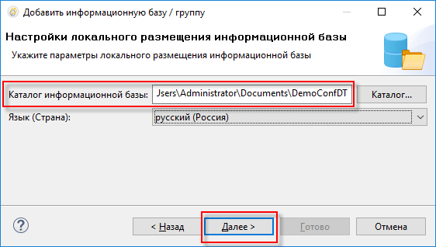

1. На последнем шаге создания базы не изменяйте стандартные настройки. Просто нажмите **Готово**.

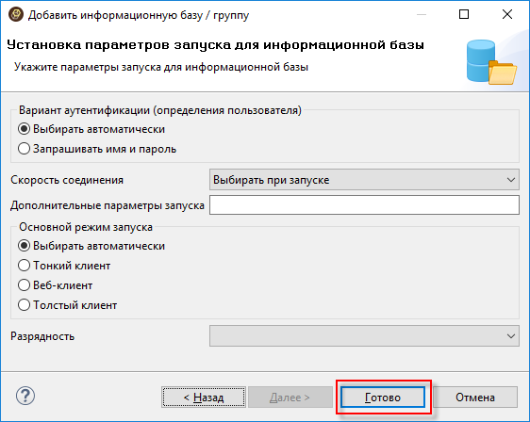

Новая информационная база будет создана и выбрана в диалоге создания конфигурации отладки.

1. Нажмите **Отладка**.

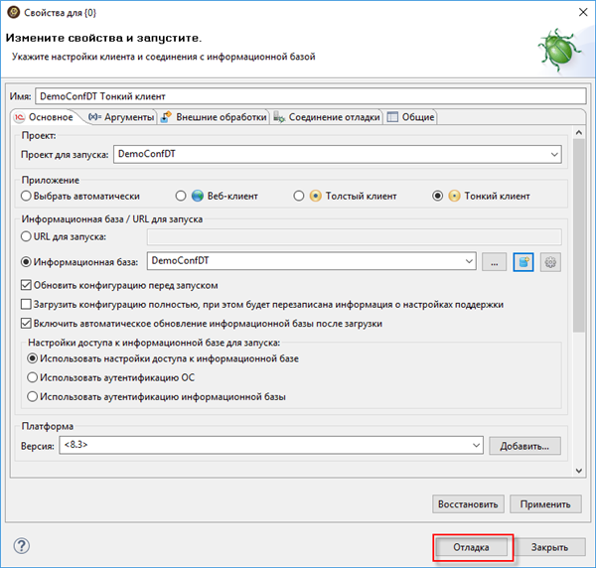

В результате 1C:EDT выполнит следующие действия:

* конфигурация из импортированного проекта будет загружена в информационную базу;
* затем будет обновлена конфигурация базы данных;
* после этого прикладное решение будет запущено в режиме отладки.

**На уровень выше:** [Получение конфигурации из удаленного репозитория и ее отладка](https://its.1c.ua/db/content/edtdoc/src/topics/i267.html?_=1579516829)

**Концепции**

* [Концепции запуска прикладных решений](https://its.1c.ua/db/content/edtdoc/src/topics/i182.html?_=1579516829)

**Сценарии разработки**

* [Запуск прикладных решений](https://its.1c.ua/db/content/edtdoc/src/topics/i309.html?_=1579516829)

**Справочная информация**

* [Редактор конфигураций запуска](https://its.1c.ua/db/content/edtdoc/src/topics/i290.html?_=1579516829)
* [Группа параметров «Настройки запуска/отладки»](https://its.1c.ua/db/content/edtdoc/src/topics/i371.html?_=1579516829)
* [Мастер «Экспорт конфигурации запуска»](https://its.1c.ua/db/content/edtdoc/src/topics/i312.html?_=1579516829)
* [Мастер «Импортировать конфигурацию запуска»](https://its.1c.ua/db/content/edtdoc/src/topics/i313.html?_=1579516829)

#### Добавление удаленного репозитория

Этот пример вы можете посмотреть в книге **Групповая разработка в 1C:Enterprise Development Tools** по [этой ссылке](http://edt.1c.ru/upload/docs_git/topics/t000074.html).

**На уровень выше:** [Удаленные репозитории](https://its.1c.ua/db/content/edtdoc/src/topics/t000210.html?_=1579516829)

### Ветвление

Этот раздел содержит примеры использования ветвления в Git'е.

* [**Создание новой ветки**](https://its.1c.ua/db/content/edtdoc/src/topics/t000191.html?_=1579516829)
* [**Переключение на другую ветку**](https://its.1c.ua/db/content/edtdoc/src/topics/t000192.html?_=1579516829)
* [**Отправка изменений в удаленную ветку**](https://its.1c.ua/db/content/edtdoc/src/topics/t000200.html?_=1579516829)
* [**Простейшее перебазирование**](https://its.1c.ua/db/content/edtdoc/src/topics/t000204.html?_=1579516829)
* [**Перебазирование отдельных коммитов**](https://its.1c.ua/db/content/edtdoc/src/topics/t000205.html?_=1579516829)

**На уровень выше:** [Групповая разработка](https://its.1c.ua/db/content/edtdoc/src/topics/t000157.html?_=1579516829)

#### Создание новой ветки

Этот пример вы можете посмотреть в книге **Групповая разработка в 1C:Enterprise Development Tools** по [этой ссылке](http://edt.1c.ru/upload/docs_git/topics/t000095.html).

**На уровень выше:** [Ветвление](https://its.1c.ua/db/content/edtdoc/src/topics/t000208.html?_=1579516829)

#### Переключение на другую ветку

Этот пример вы можете посмотреть в книге **Групповая разработка в 1C:Enterprise Development Tools** по [этой ссылке](http://edt.1c.ru/upload/docs_git/topics/t000096.html).

**На уровень выше:** [Ветвление](https://its.1c.ua/db/content/edtdoc/src/topics/t000208.html?_=1579516829)

#### Отправка изменений в удаленную ветку

Этот пример вы можете посмотреть в книге **Групповая разработка в 1C:Enterprise Development Tools** по [этой ссылке](http://edt.1c.ru/upload/docs_git/topics/t000082.html).

**На уровень выше:** [Ветвление](https://its.1c.ua/db/content/edtdoc/src/topics/t000208.html?_=1579516829)

#### Простейшее перебазирование

Этот пример вы можете посмотреть в книге **Групповая разработка в 1C:Enterprise Development Tools** по [этой ссылке](http://edt.1c.ru/upload/docs_git/topics/t000144.html).

**На уровень выше:** [Ветвление](https://its.1c.ua/db/content/edtdoc/src/topics/t000208.html?_=1579516829)

#### Перебазирование отдельных коммитов

Этот пример вы можете посмотреть в книге **Групповая разработка в 1C:Enterprise Development Tools** по [этой ссылке](http://edt.1c.ru/upload/docs_git/topics/t000145.html).

**На уровень выше:** [Ветвление](https://its.1c.ua/db/content/edtdoc/src/topics/t000208.html?_=1579516829)

## Как найти, выбрать и установить плагин Eclipse

Благодаря тому, что 1C:EDT использует технологии **Eclipse**, вы можете подключать к ней плагины. Плагин позволяет быстро добавить в среду разработки некоторый набор функциональных возможностей, созданный сторонними разработчиками.

Последовательность действий покажем на примере подключения плагина **Data Tools Platform** ( **DTP**). Этот плагин позволяет работать с системами управления базами данных, просматривать структуру баз, выполнять запросы. Он может быть полезен вам при разработке внешних источников данных в вашем прикладном решении.

1. Нажмите **Справка** > **Установить новое ПО...** в главном меню основного окна.

Откроется мастер установки программного обеспечения.

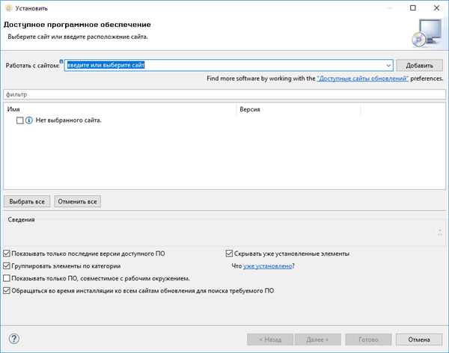

1. Нажмите **Добавить**, чтобы указать адрес страницы обновления программного обеспечения для релиза **Eclipse**.

Откроется диалог добавления репозитория.

1. Как правило, важные плагины входят в состав одного из релизов **Eclipse**. Поэтому для нахождения плагина достаточно знать его название:
   1. Введите **Mars** в поле **Имя**.
   2. Введите **http://download.eclipse.org/releases/mars** в поле **Расположение**.
   3. Нажмите **ОК**.

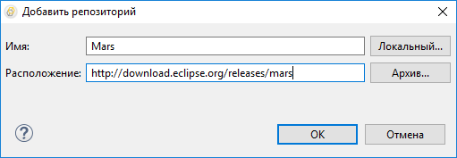

После того как будет выполнено подключение к репозиторию (это может занять некоторое время), вы увидите список плагинов.

**Возможная проблема:** Если в процессе чтения репозитория произошла ошибка, перевыберите сайт еще раз из выпадающего меню — загрузка начнется заново.

1. Чтобы быстро найти нужный плагин, в строку **Фильтр** введите **Data Tools Platform**.

В списке останутся только те элементы, которые относятся к этому плагину.

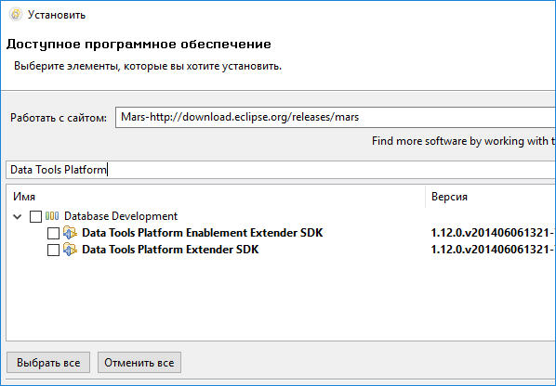

1. Для вычисления требований и проверки зависимостей отметьте устанавливаемые элементы:
   1. Нажмите **Выбрать все**.
   2. Нажмите **Далее**.

Будет показан список устанавливаемых элементов.

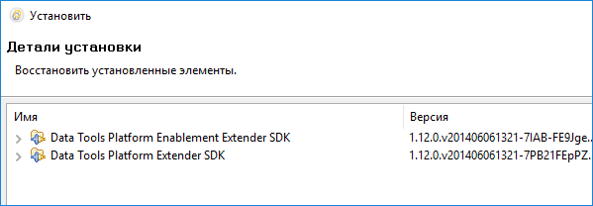

1. Выполните завершающие действия:
   1. Нажмите **Далее**.
   2. Примите условия лицензионного соглашения.
   3. Нажмите **Готово**.

Будет выполнена установка плагина. За ее ходом вы можете наблюдать в панели **Состояние**.

1. Когда установка завершится, потребуется перезапуск 1C:EDT. Нажмите **Да**.

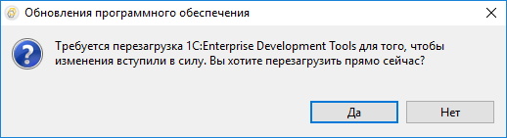

1. После перезапуска нажмите **Окно** > **Перспектива** > **Открыть перспективу** > **Прочие**.

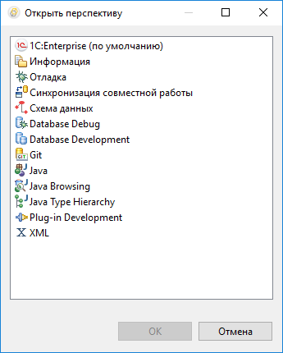

Здесь вы увидите новые перспективы, которые поставляет плагин. О работе с этими перспективами читайте в документации к плагину — [Eclipse Data Tools Platform (DTP) Project](https://eclipse.org/datatools/).

Кстати, на этой же странице вы найдете адрес репозитория этого плагина. Как правило, все плагины имеют собственные репозитории.

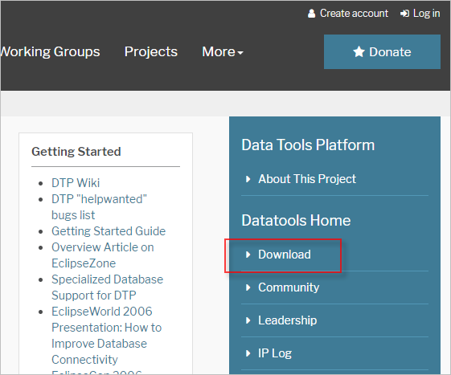

Вы можете использовать его для обновления плагина.

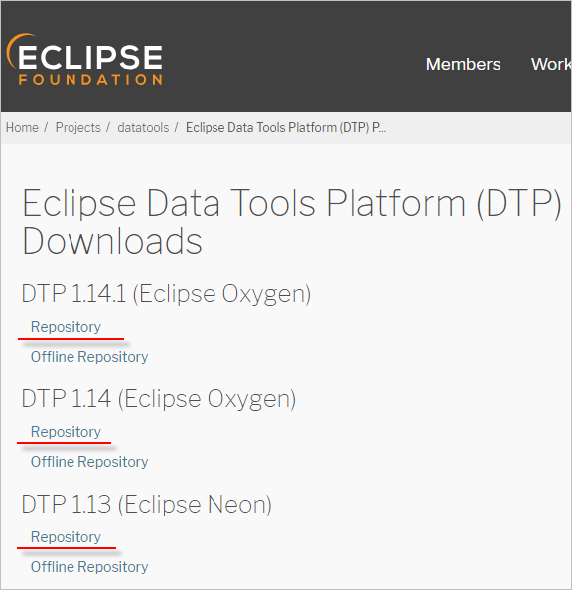

Еще один плагин, который может оказаться вам полезен — [Mylyn](https://www.eclipse.org/mylyn/) (https://www.eclipse.org/mylyn/). Он предоставляет удобный механизм использования задач в групповой разработке, позволяет интегрироваться с Task Trackers, серверами сборки и так далее.

**На уровень выше:** [Знакомство на примерах](https://its.1c.ua/db/content/edtdoc/src/topics/i009.html?_=1579516829)

**Концепции**

* [Расширение с помощью плагинов](https://its.1c.ua/db/content/edtdoc/src/topics/i190.html?_=1579516829)

# Концепции

Этот раздел описывает общие архитектурные и функциональные принципы, заложенные в основу 1C:EDT. Он даст вам общее понимание того, как работает 1C:EDT и ее отдельные инструменты, как они соотносятся друг с другом.

Например, это принципы взаимодействия с информационной базой, назначение и расположение инструментов разработки, получение помощи, справочной информации и другие возможности.

* [**Инструменты разработки**](https://its.1c.ua/db/content/edtdoc/src/topics/i024.html?_=1579516829)
* [**Система программ «1С:Предприятие 8»**](https://its.1c.ua/db/content/edtdoc/src/topics/t000502.html?_=1579516829)
* [**Платформа**](https://its.1c.ua/db/content/edtdoc/src/topics/t000503.html?_=1579516829)  
  Платформа «1С:Предприятие 8» обеспечивает работу прикладных решений на разных устройствах. По этой причине существует платформа для настольных компьютеров и платформа для мобильных устройств.
* [**Конфигурация**](https://its.1c.ua/db/content/edtdoc/src/topics/i030.html?_=1579516829)
* [**Информационная база**](https://its.1c.ua/db/content/edtdoc/src/topics/t000316.html?_=1579516829)
* [**Взаимодействие с информационной базой**](https://its.1c.ua/db/content/edtdoc/src/topics/i031.html?_=1579516829)
* [**Разработка прикладных решений**](https://its.1c.ua/db/content/edtdoc/src/topics/i032.html?_=1579516829)
* [**Концепции запуска прикладных решений**](https://its.1c.ua/db/content/edtdoc/src/topics/i182.html?_=1579516829)
* [**Концепции отладки**](https://its.1c.ua/db/content/edtdoc/src/topics/t000380.html?_=1579516829)
* [**Групповая разработка и система контроля версий Git**](https://its.1c.ua/db/content/edtdoc/src/topics/t000159.html?_=1579516829)
* [**Помощь**](https://its.1c.ua/db/content/edtdoc/src/topics/i033.html?_=1579516829)

## Инструменты разработки

Этот раздел описывает общие принципы построения среды разработки.

* [**Рабочая область**](https://its.1c.ua/db/content/edtdoc/src/topics/i019.html?_=1579516829)
* [**Перспективы**](https://its.1c.ua/db/content/edtdoc/src/topics/i035.html?_=1579516829)
* [**Панели**](https://its.1c.ua/db/content/edtdoc/src/topics/i081.html?_=1579516829)
* [**Редакторы**](https://its.1c.ua/db/content/edtdoc/src/topics/i200.html?_=1579516829)
* [**Командные панели**](https://its.1c.ua/db/content/edtdoc/src/topics/i211.html?_=1579516829)
* [**Задачи**](https://its.1c.ua/db/content/edtdoc/src/topics/i220.html?_=1579516829)
* [**Закладки**](https://its.1c.ua/db/content/edtdoc/src/topics/i224.html?_=1579516829)
* [**Список информационных баз**](https://its.1c.ua/db/content/edtdoc/src/topics/i265.html?_=1579516829)
* [**Список публикаций на веб-серверах**](https://its.1c.ua/db/content/edtdoc/src/topics/i266.html?_=1579516829)
* [**Встроенный веб-сервер для отладки мобильных приложений**](https://its.1c.ua/db/content/edtdoc/src/topics/i205.html?_=1579516829)
* [**Интеграция со сторонними системами контроля версий**](https://its.1c.ua/db/content/edtdoc/src/topics/i012.html?_=1579516829)
* [**Интерфейс командной строки**](https://its.1c.ua/db/content/edtdoc/src/topics/t000002.html?_=1579516829)
* [**Мониторинг производительности и сбор статистики**](https://its.1c.ua/db/content/edtdoc/src/topics/t000029.html?_=1579516829)
* [**Расширение с помощью плагинов**](https://its.1c.ua/db/content/edtdoc/src/topics/i190.html?_=1579516829)

**На уровень выше:** [Концепции](https://its.1c.ua/db/content/edtdoc/src/topics/i010.html?_=1579516829)

### Рабочая область

Рабочая область — это папка, в которой хранится все, что вы разрабатываете в 1C:EDT. Кроме того, в рабочей области хранится часть настроек самой 1C:EDT, которые вы, возможно, изменяете в процессе разработки прикладных решений.

Вы можете иметь не одну, а несколько рабочих областей. При запуске 1C:EDT спрашивает, какую рабочую область вы хотите использовать в данном запуске. Находясь в 1C:EDT, вы можете переключиться на другую рабочую область, которую вы уже использовали ранее. 1C:EDT перезапустится и откроет вам ее содержимое.

Таким образом, если объем ваших разработок небольшой, вас вполне может устроить единственная рабочая область. А если вы разрабатываете много разных приложений, то можете иметь несколько разных рабочих областей. Они могут отличаться не только набором прикладных решений, но и настройками самой 1C:EDT, которые вам удобно использовать для этих прикладных решений.

**На уровень выше:** [Инструменты разработки](https://its.1c.ua/db/content/edtdoc/src/topics/i024.html?_=1579516829)

**Сценарии работы**

* [Запуск 1C:EDT и начало работы](https://its.1c.ua/db/content/edtdoc/src/topics/i040.html?_=1579516829)
* [Выбор и смена рабочей области](https://its.1c.ua/db/content/edtdoc/src/topics/i194.html?_=1579516829)

### Перспективы

В основном окне 1C:EDT вы можете открыть одну или несколько перспектив. Перспектива определяет, какие панели и каким образом будут расположены в основном окне. Кроме того, перспектива может содержать область редакторов, в которой 1C:EDT открывает редакторы, используемые в этой перспективе.

Таким образом, каждая перспектива предоставляет некоторый набор функциональности для решения конкретного круга задач или для работы с определенным типом ресурсов. Например, перспектива **1С:Enterprise**объединяет панели, которые вы обычно используете для редактирования дерева объектов конфигурации и модулей. А перспектива **Отладка** содержит панели, позволяющие отлаживать программы на встроенном языке. Когда вы работаете в основном окне, вы можете быстро переключаться между открытыми перспективами.

Кроме того, перспективы управляют составом главного меню и составом командной панели основного окна. Вы можете изменять состав и расположение панелей в перспективе. Такую перспективу, которую вы настроили для себя, можно сохранить, чтобы в следующий раз воспользоваться ей снова.

**На уровень выше:** [Инструменты разработки](https://its.1c.ua/db/content/edtdoc/src/topics/i024.html?_=1579516829)

**Знакомство на примерах**

* [Создание информационной базы из шаблона](https://its.1c.ua/db/content/edtdoc/src/topics/t000010.html?_=1579516829)
* [Перевод разработки в 1C:EDT](https://its.1c.ua/db/content/edtdoc/src/topics/i178.html?_=1579516829)
* [Редактирование конфигурации](https://its.1c.ua/db/content/edtdoc/src/topics/t000012.html?_=1579516829)
* [Создание удаленного репозитория на GitHub и помещение конфигурации в него](https://its.1c.ua/db/content/edtdoc/src/topics/i263.html?_=1579516829)
* [Получение конфигурации из удаленного репозитория и ее отладка](https://its.1c.ua/db/content/edtdoc/src/topics/i267.html?_=1579516829)

**Сценарии работы**

* [Перспективы](https://its.1c.ua/db/content/edtdoc/src/topics/i261.html?_=1579516829)

**Справочник**

* [Перспектива **1С:Enterprise**](https://its.1c.ua/db/content/edtdoc/src/topics/i003.html?_=1579516829)
* [Перспектива **Отладка**](https://its.1c.ua/db/content/edtdoc/src/topics/i159.html?_=1579516829)
* [Перспектива **Информация**](https://its.1c.ua/db/content/edtdoc/src/topics/i160.html?_=1579516829)
* [Перспектива **Синхронизация совместной работы**](https://its.1c.ua/db/content/edtdoc/src/topics/i161.html?_=1579516829)
* [Перспектива **Схема данных**](https://its.1c.ua/db/content/edtdoc/src/topics/i165.html?_=1579516829)
* [Перспектива **Git**](https://its.1c.ua/db/content/edtdoc/src/topics/i168.html?_=1579516829)

### Панели

Каждая панель представляет собой отдельный рабочий инструмент. Это может быть какой-то редактор — например, редактор встроенного языка или редактор формы. Или это может быть инструмент, позволяющий вам просматривать и выполнять действия с некоторым набором сущностей. Например, панель **Информационные базы** позволяет добавлять, удалять информационные базы, загружать в них конфигурации и выгружать их. Панель **Навигатор** позволяет модифицировать структуру прикладного решения, добавлять и удалять объекты конфигурации и их реквизиты.

Обычно панели входят в состав какой-то перспективы. Так что, открывая перспективу, вы сразу получаете набор инструментов, предназначенных для выполнения определенной задачи. Например, такими перспективами являются **1С:Enterprise** и **Отладка**.

В то же время существуют панели, которые не входят в состав перспектив и открываются в результате выполнения команд. Например, когда вы хотите проанализировать иерархию вызовов какой-то процедуры, для показа результатов будет открыта панель **Иерархия вызовов**. Необходимость просмотра иерархии может возникнуть у вас и в момент разработки, и в момент отладки. Поэтому панель **Иерархия вызовов** заранее не включена ни в одну перспективу и открывается "по требованию".

Несмотря на то что панели либо находятся в нужном месте, либо открываются в нужный момент, существует и общий список всех панелей. Таким образом, в любой момент вы можете открыть из него требующийся вам инструмент и даже сохранить его в составе какой-либо перспективы, если он требуется вам в этой перспективе постоянно.

Благодаря подобному подходу вы можете гибко настраивать состав инструментов разработки и их расположение на экране.

**На уровень выше:** [Инструменты разработки](https://its.1c.ua/db/content/edtdoc/src/topics/i024.html?_=1579516829)

**Знакомство на примерах**

* [Создание информационной базы из шаблона](https://its.1c.ua/db/content/edtdoc/src/topics/t000010.html?_=1579516829)
* [Перевод разработки в 1C:EDT](https://its.1c.ua/db/content/edtdoc/src/topics/i178.html?_=1579516829)
* [Редактирование конфигурации](https://its.1c.ua/db/content/edtdoc/src/topics/t000012.html?_=1579516829)
* [Создание удаленного репозитория на GitHub и помещение конфигурации в него](https://its.1c.ua/db/content/edtdoc/src/topics/i263.html?_=1579516829)
* [Получение конфигурации из удаленного репозитория и ее отладка](https://its.1c.ua/db/content/edtdoc/src/topics/i267.html?_=1579516829)

**Справочник**

* [Панели](https://its.1c.ua/db/content/edtdoc/src/topics/i089.html?_=1579516829)

### Редакторы

1C:EDT содержит значительное количество редакторов. Каждый из них позволяет вам редактировать свою часть прикладного решения. Например, редактор встроенного языка, редактор формы, несколько редакторов, предназначенных для настройки прав, редактор объекта конфигурации и так далее.

В перспективе есть специальная область редакторов, в которой 1C:EDT открывает окна всех редакторов. Каждое окно редактора имеет свою закладку. Благодаря этому вы быстро переключаетесь с одного редактора на другой, не закрывая их. В то же время вы видите остальные инструменты перспективы (панели) и можете использовать их совместно с редакторами.

Например, совместно с редактором встроенного языка используется панель **Схема**. Когда вы перемещаетесь в редакторе по модулю, в этой панели подсвечивается та процедура, в теле которой вы находитесь. И, наоборот, когда вы кликаете на процедуру в панели **Схема**, в редакторе открывается определение этой процедуры.

**На уровень выше:** [Инструменты разработки](https://its.1c.ua/db/content/edtdoc/src/topics/i024.html?_=1579516829)

**Сценарии работы**

* [Редактирование конфигураций](https://its.1c.ua/db/content/edtdoc/src/topics/i218.html?_=1579516829)
* [Написание кода](https://its.1c.ua/db/content/edtdoc/src/topics/i248.html?_=1579516829)
* [Рефакторинг](https://its.1c.ua/db/content/edtdoc/src/topics/i249.html?_=1579516829)
* [Работа со схемами данных](https://its.1c.ua/db/content/edtdoc/src/topics/i362.html?_=1579516829)
* [Запуск и отладка](https://its.1c.ua/db/content/edtdoc/src/topics/i309.html?_=1579516829)

**Справочник**

* [Редакторы](https://its.1c.ua/db/content/edtdoc/src/topics/i090.html?_=1579516829)

### Командные панели

В 1C:EDT есть четыре вида командных панелей.

Командная панель основного окна находится в верхней части, под главным меню. Она содержит некоторый общий набор команд, к которому могут добавляться команды, поставляемые конкретными перспективами или редакторами. Все команды сгруппированы в нем в несколько разделов. Вы можете перетаскивать эти разделы мышью.

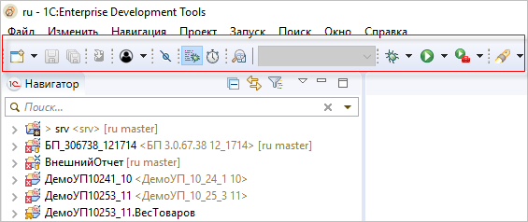

Второй вид — это собственные командные панели, которые существуют у панелей (например, у панелей **Навигатор**, **Информационные базы** и так далее). Они расположены рядом с заголовком панели или под ним. Их команды применяются только к содержимому панелей. Некоторые панели имеют набор дополнительных команд, который раскрывается при нажатии на значок перевернутого треугольника.

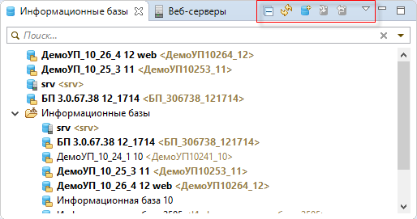

Третий тип панелей — это панель перспектив. С ее помощью вы можете быстро переключаться между открытыми перспективами. Также в ней есть кнопка, позволяющая вам открыть новую перспективу. Обычно панель перспектив расположена в правом верхнем углу, рядом с командной панелью основного окна. Но вы можете перетащить ее в другое место.

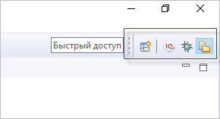

И, наконец, последний тип командных панелей появляется тогда, когда вы сворачиваете набор панелей. В свернутом виде они представляются небольшой панелью, расположенной на левой или на правой стороне экрана. Эта панель содержит собственный значок для каждой свернутой панели и общий значок для восстановления всего набора. Нажимая на значок свернутой панели, вы можете активизировать ее так, что она будет накрывать собой текущее содержимое перспективы.

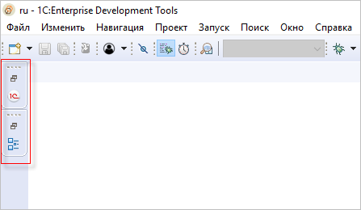

**На уровень выше:** [Инструменты разработки](https://its.1c.ua/db/content/edtdoc/src/topics/i024.html?_=1579516829)

**Справочник**

* [Командная панель основного окна](https://its.1c.ua/db/content/edtdoc/src/topics/i195.html?_=1579516829)
* [Панель перспектив](https://its.1c.ua/db/content/edtdoc/src/topics/i196.html?_=1579516829)

### Задачи

Задача — это некоторый объем работы, который предстоит выполнить. С помощью задач вы можете планировать состав предстоящих работ. Создавая задачи, вы можете указать степень их важности.

Вы можете связывать задачи с конкретными строками модулей. Таким образом вы не только оставляете себе напоминание о том, что необходимо сделать, но и можете быстро перейти к тому месту, в котором эти действия необходимо выполнить. Все задачи вы видите в панели **Задачи**, а двойной клик на задаче сразу открывает вам отмеченную строку модуля.

Некоторые задачи 1C:EDT создает для вас автоматически, на основе анализа комментариев, содержащихся в модулях. Таким образом она подстраховывает вас от того, например, что вы забудете написать тело обработчика, который создали.

**На уровень выше:** [Инструменты разработки](https://its.1c.ua/db/content/edtdoc/src/topics/i024.html?_=1579516829)

**Сценарии разработки**

* [Работа с задачами](https://its.1c.ua/db/content/edtdoc/src/topics/i262.html?_=1579516829)

**Справочная информация**

* [Панель «Задачи»](https://its.1c.ua/db/content/edtdoc/src/topics/i083.html?_=1579516829)

### Закладки

Закладками вы можете отмечать произвольные строки [модуля](https://its.1c.ua/db/content/edtdoc/src/topics/i096.html?_=1579516829), для того чтобы вернуться к ним позже. Все закладки показываются в панели [**Закладки**](https://its.1c.ua/db/content/edtdoc/src/topics/i204.html?_=1579516829) . Кликнув на закладке, вы можете быстро перейти к отмеченной строке.

Закладки удобно использовать при анализе процедур глубокой вложенности. Вы можете отметить то место, из которого вы начинаете анализ, и потом быстро вернуться к нему, если окажется, что выбранная вами ветка не та, которая нужна.

**На уровень выше:** [Инструменты разработки](https://its.1c.ua/db/content/edtdoc/src/topics/i024.html?_=1579516829)

**Сценарии разработки**

* [Навигация по модулям](https://its.1c.ua/db/content/edtdoc/src/topics/i252.html?_=1579516829)

**Справочная информация**

* [Панель «Закладки»](https://its.1c.ua/db/content/edtdoc/src/topics/i204.html?_=1579516829)

### Список информационных баз

Список всех информационных баз, зарегистрированных в «1С:Предприятии 8», расположен в панели **Информационные базы**. Это тот же самый список, который использует платформа. Поэтому, изменяя его в 1C:EDT, вы увидите эти же изменения и при запуске клиентских приложений «1С:Предприятия 8».

Вы можете полностью управлять информационными базами так, как делаете это в «1С:Предприятии 8». При этом вы имеете ряд дополнительных плюсов, таких как быстрая публикация конфигурации на веб-сервере или возможность непосредственного удаления файловой информационной базы на диске.

**На уровень выше:** [Инструменты разработки](https://its.1c.ua/db/content/edtdoc/src/topics/i024.html?_=1579516829)

**Информация, связанная с данной**

* [Контексты встроенного языка](https://its.1c.ua/db/content/edtdoc/src/topics/t000315.html?_=1579516829)

**Примеры**

* [Создание информационной базы из шаблона и добавление ее в список информационных баз](https://its.1c.ua/db/content/edtdoc/src/topics/t000010.html?_=1579516829)

**Сценарии разработки**

* [Управление информационными базами](https://its.1c.ua/db/content/edtdoc/src/topics/i217.html?_=1579516829)

**Справочная информация**

* [Панель «Информационные базы»](https://its.1c.ua/db/content/edtdoc/src/topics/i001.html?_=1579516829)
* [Мастер «Добавить информационную базу / группу»](https://its.1c.ua/db/content/edtdoc/src/topics/i002.html?_=1579516829)
* [Диалог «Загрузка информационной базы из выбранного файла»](https://its.1c.ua/db/content/edtdoc/src/topics/t000328.html?_=1579516829)
* [Диалог «Выгрузка информационной базы в выбранный файл»](https://its.1c.ua/db/content/edtdoc/src/topics/t000327.html?_=1579516829)
* [Группа параметров «V8 — Информационные базы»](https://its.1c.ua/db/content/edtdoc/src/topics/i239.html?_=1579516829)
* [Группа параметров «V8 — Информационные базы — Шаблоны»](https://its.1c.ua/db/content/edtdoc/src/topics/i240.html?_=1579516829)

### Список публикаций на веб-серверах

Поскольку для отладки и для запуска прикладных решений вам может потребоваться публикация их на веб-сервере, список всех веб-серверов показывается в панели **Веб-серверы**. 1C:EDT при запуске автоматически находит все установленные веб-серверы, а также все публикации, которые были осуществлены на них.

Вы можете не только управлять серверами, но и копировать публикации с одного сервера на другой. Если не все веб-серверы удалось обнаружить автоматически, вы можете добавить их в список вручную.

**На уровень выше:** [Инструменты разработки](https://its.1c.ua/db/content/edtdoc/src/topics/i024.html?_=1579516829)

**Сценарии работы**

* [Публикация мобильного приложения](https://its.1c.ua/db/content/edtdoc/src/topics/i236.html?_=1579516829)
* [Публикация информационной базы](https://its.1c.ua/db/content/edtdoc/src/topics/i235.html?_=1579516829)
* [Редактирование свойств публикации](https://its.1c.ua/db/content/edtdoc/src/topics/i245.html?_=1579516829)
* [Удаление публикации](https://its.1c.ua/db/content/edtdoc/src/topics/i247.html?_=1579516829)
* [Веб-серверы](https://its.1c.ua/db/content/edtdoc/src/topics/i237.html?_=1579516829)

**Справочник**

* [Панель **Веб-серверы**](https://its.1c.ua/db/content/edtdoc/src/topics/i041.html?_=1579516829)
* [Панель **Информационные базы**](https://its.1c.ua/db/content/edtdoc/src/topics/i001.html?_=1579516829)

### Встроенный веб-сервер для отладки мобильных приложений

Для отладки мобильных приложений 1C:EDT уже содержит собственный встроенный веб-сервер. Вам не нужно устанавливать отдельный веб-сервер.

**На уровень выше:** [Инструменты разработки](https://its.1c.ua/db/content/edtdoc/src/topics/i024.html?_=1579516829)

**Установка и запуск**

* [Развертывание: разработка мобильных приложений на Android-, iOS- или Windows-устройствах через веб-сервер](https://its.1c.ua/db/content/edtdoc/src/topics/t000440.html?_=1579516829)
* [Установка платформы разработчика на Android-устройство](https://its.1c.ua/db/content/edtdoc/src/topics/t000430.html?_=1579516829)
* [Установка платформы разработчика на iOS-устройство](https://its.1c.ua/db/content/edtdoc/src/topics/t000439.html?_=1579516829)
* [Установка платформы разработчика на Windows-устройство](https://its.1c.ua/db/content/edtdoc/src/topics/t000431.html?_=1579516829)

**Отладка**

* [Публикация мобильного приложения на встроенном веб-сервере](https://its.1c.ua/db/content/edtdoc/src/topics/i236.html?_=1579516829)
* [Создание конфигурации запуска опубликованного мобильного приложения](https://its.1c.ua/db/content/edtdoc/src/topics/t000432.html?_=1579516829)
* [Отладка мобильного приложения через веб-сервер](https://its.1c.ua/db/content/edtdoc/src/topics/t000448.html?_=1579516829)

### Интеграция со сторонними системами контроля версий

В 1C:EDT все готово для того, чтобы вы могли использовать систему контроля версий **Git**. Вы можете подключаться к существующим репозиториям, создавать собственные. Благодаря этому вы можете просто версионировать и хранить копии своих разработок, а можете работать над проектом командой.

При групповой разработке **Git** эффективно управляет большими проектами, имеет развитые инструменты управления ветками, слияния и т. д. При объединении изменений модулей вы можете использовать встроенный в 1C:EDT механизм сравнения. Он выполняет анализ модулей с учетом семантики встроенного языка, что дает вам дополнительные преимущества и облегчает анализ.

**На уровень выше:** [Инструменты разработки](https://its.1c.ua/db/content/edtdoc/src/topics/i024.html?_=1579516829)

**Информация, связанная с данной**

* [Конфигурация хранится в виде файлов](https://its.1c.ua/db/content/edtdoc/src/topics/i013.html?_=1579516829)
* [Групповая разработка и система контроля версий Git](https://its.1c.ua/db/content/edtdoc/src/topics/t000159.html?_=1579516829)

**Примеры**

* [Групповая разработка](https://its.1c.ua/db/content/edtdoc/src/topics/t000157.html?_=1579516829)

**Сценарии разработки**

* [Групповая разработка](https://its.1c.ua/db/content/edtdoc/src/topics/i268.html?_=1579516829)

**Справочная информация**

* [Перспектива «Git»](https://its.1c.ua/db/content/edtdoc/src/topics/i168.html?_=1579516829)
* [Перспектива «Синхронизация совместной работы»](https://its.1c.ua/db/content/edtdoc/src/topics/i161.html?_=1579516829)

**Знакомство на примерах**

* [Создание удаленного репозитория на **GitHub** и помещение конфигурации в него](https://its.1c.ua/db/content/edtdoc/src/topics/i263.html?_=1579516829)
* [Получение конфигурации из удаленного репозитория и ее отладка](https://its.1c.ua/db/content/edtdoc/src/topics/i267.html?_=1579516829)

**Сценарии работы**

* [Групповая разработка](https://its.1c.ua/db/content/edtdoc/src/topics/i268.html?_=1579516829)

**Справочник**

* [Перспектива **Git**](https://its.1c.ua/db/content/edtdoc/src/topics/i168.html?_=1579516829)
* [Перспектива **Синхронизация совместной работы**](https://its.1c.ua/db/content/edtdoc/src/topics/i161.html?_=1579516829)
* [Мастер импорта проектов из Git (Import Projects from Git Wizard)](https://its.1c.ua/db/content/edtdoc/src/topics/i289.html?_=1579516829)
* [Мастер клонирования репозитория (Git Clone Wizard)](https://its.1c.ua/db/content/edtdoc/src/topics/i288.html?_=1579516829)

### Интерфейс командной строки

Используя параметры командной строки, вы можете запустить 1C:EDT на выполнение определенных операций и получить результат. Интерфейс командной строки удобен для автоматизации процесса разработки.

Например, вы можете с его помощью:

* проверить проект и получить список ошибок и предупреждений в виде текстового файла;
* конвертировать проект из файлового представления 1C:EDT в формат xml-выгрузки конфигурации, и обратно;
* получить список поддерживаемых версий платформы.

Интерфейс командной строки реализован на базе универсальной утилиты **ring**, которая входит в состав платформы «1С:Предприятие 8». Эта утилита включается в поставку 1C:EDT и автоматически устанавливается вместе с установкой 1C:EDT.

**На уровень выше:** [Инструменты разработки](https://its.1c.ua/db/content/edtdoc/src/topics/i024.html?_=1579516829)

**Сценарии работы**

* [Проверка проекта](https://its.1c.ua/db/content/edtdoc/src/topics/t000004.html?_=1579516829)
* [Получение списка поддерживаемых версий платформы](https://its.1c.ua/db/content/edtdoc/src/topics/t000005.html?_=1579516829)
* [Конвертация xml-выгрузки конфигурации в файловое представление 1C:EDT](https://its.1c.ua/db/content/edtdoc/src/topics/t000006.html?_=1579516829)
* [Конвертация проекта из файлового представления 1C:EDT в xml-выгрузку конфигурации](https://its.1c.ua/db/content/edtdoc/src/topics/t000007.html?_=1579516829)

### Мониторинг производительности и сбор статистики

В 1C:EDT существует механизм мониторинга производительности и сбора статистики. Этот механизм контролирует производительность 1C:EDT, автоматически собирает статистику возникающих ошибок и статистику использования той или иной функциональности 1C:EDT. Стандартно после установки 1C:EDT этот механизм включен, статистика автоматически объединяется и отправляется на сервис мониторинга для анализа. Сервис мониторинга расположен на инфраструктуре фирмы «1С».

Сбор статистики помогает нам лучше анализировать работу 1C:EDT, для того чтобы принимать решения о дальнейшем ее развитии, помогает оценивать изменение производительности разных операций в зависимости от версии приложения, характеристик компьютера, версии Java и других параметров.

Собираемая информация содержит:

* время выполнения различных операций в 1C:EDT, которые представляют интерес для нас;
* статистику использования функциональности 1C:EDT;
* возникающие ошибки;
* характеристики компьютера, операционной системы, версию Java.

Вся эта информация обезличена и не содержит личные данные пользователей.

Состав операций 1C:EDT, время выполнения которых анализируется, может меняться от версии к версии. На данный момент собирается информация всего о нескольких видах операций:

* открытие всех редакторов;
* формирование содержания страниц редакторов;
* формирование содержания контекстной справки редактора встроенного языка.

#### Отключение механизма

При желании вы можете отключить сбор и отправку статистики в параметрах 1C:EDT (**Окно** > **Параметры...** > **V8** > **Сбор статистики**).

**На уровень выше:** [Инструменты разработки](https://its.1c.ua/db/content/edtdoc/src/topics/i024.html?_=1579516829)

### Расширение с помощью плагинов

Поскольку 1C:EDT разработана с использованием технологий Eclipse, вы можете устанавливать в нее дополнительные плагины. Плагины позволяют вам быстро добавить в среду разработки набор некоторой функциональности. Например, если вам не хватает возможностей подключения к базам данных, вы можете установить плагин, который позволит вам быстро подключаться к различным СУБД, смотреть структуру их данных, выполнять запросы.

Также вы можете создавать собственные плагины, которые будут расширять имеющиеся возможности 1C:EDT.

**На уровень выше:** [Инструменты разработки](https://its.1c.ua/db/content/edtdoc/src/topics/i024.html?_=1579516829)

**Сценарии работы**

* [Как найти, выбрать и установить плагин Eclipse](https://its.1c.ua/db/content/edtdoc/src/topics/i198.html?_=1579516829)

## Система программ «1С:Предприятие 8»

«1С:Предприятие 8» — это система программ, включающая платформу и набор построенных на ее основе конфигураций, предназначенных для множества отраслей и предприятий разного масштаба.

Платформа — это тиражируемый продукт, включающий в себя технологии, необходимые для эксплуатации конфигураций, а также инструменты для разработки и модификации конфигураций.

[Платформа](https://its.1c.ua/db/content/edtdoc/src/topics/t000503.html?_=1579516829):

* является фундаментом для построения конфигураций;
* содержит инструментарий, необходимый для администрирования и поддержки конфигураций;
* является средой исполнения конфигураций;
* для исполнения конфигураций использует многозвенную архитектуру «клиентское приложение - кластер серверов 1С:Предприятия - сервер базы данных»:
  + клиентская часть платформы содержит, в том числе, несколько [клиентских приложений](https://its.1c.ua/db/content/edtdoc/src/topics/t000507.html?_=1579516829) ([тонкий клиент](https://its.1c.ua/db/content/edtdoc/src/topics/t000321.html?_=1579516829), [веб-клиент](https://its.1c.ua/db/content/edtdoc/src/topics/t000322.html?_=1579516829), [толстый клиент](https://its.1c.ua/db/content/edtdoc/src/topics/t000323.html?_=1579516829)). Эти приложения запускают пользователи;
  + серверная часть платформы содержит, в том числе, кластер серверов, который обеспечивает многопользовательскую работу с данными. Клиентские приложения взаимодействуют с кластером серверов.
* существует [платформа для настольных компьютеров](https://its.1c.ua/db/content/edtdoc/src/topics/t000504.html?_=1579516829) и [платформа для мобильных устройств](https://its.1c.ua/db/content/edtdoc/src/topics/t000442.html?_=1579516829):
  + платформа для настольных компьютеров предназначена для создания и исполнения конфигураций на компьютерах с операционными системами Windows, Linux или macOS.
  + платформа для мобильных устройств предназначена для отладки и сборки мобильных приложений, которые будут работать на мобильных устройствах с операционными системами Android, iOS или Windows.

[Конфигурация](https://its.1c.ua/db/content/edtdoc/src/topics/i030.html?_=1579516829):

* является самостоятельной сущностью и может выступать в качестве отдельного прикладного решения;
* полностью опирается на технологии платформы;
* основа конфигурации описывается декларативно в виде [набора объектов конфигурации](https://its.1c.ua/db/content/edtdoc/src/topics/i349.html?_=1579516829), созданных на основе прототипов платформы;
* особенности функционирования конфигурации описываются алгоритмами на [встроенном языке](https://its.1c.ua/db/content/edtdoc/src/topics/t000342.html?_=1579516829);
* одна и та же конфигурация без доработок может использовать разные системы управления базами данных для хранения данных. Эта возможность обеспечивается платформой;
* одна и та же конфигурация без доработок может исполняться разными [настольными клиентскими приложениями](https://its.1c.ua/db/content/edtdoc/src/topics/t000507.html?_=1579516829) (при условии соблюдения стандартов разработки);
* конфигурация, разработанная для настольных компьютеров, может исполняться и платформой для мобильных устройств, но для этого требуются некоторые доработки:
  + для исполнения [мобильным клиентом](https://its.1c.ua/db/content/edtdoc/src/topics/t000505.html?_=1579516829) — минимальные;
  + для исполнения [мобильным клиентом с автономным режимом](https://its.1c.ua/db/content/edtdoc/src/topics/t000510.html?_=1579516829) — средней сложности;
  + для исполнения [мобильной платформой](https://its.1c.ua/db/content/edtdoc/src/topics/t000511.html?_=1579516829) — значительные доработки.

Платформа исполняет конфигурацию. Для исполнения конфигурации всегда используются [информационные базы](https://its.1c.ua/db/content/edtdoc/src/topics/t000316.html?_=1579516829) — в них находится конфигурация и пользовательские данные. Таким образом информационная база — это экземпляр прикладного решения. Имея одно прикладное решение (конфигурацию) пользователь может создать неограниченное количество информационных баз (экземпляров этого прикладного решения). Каждая из этих информационных баз (экземпляров) будет иметь одну и ту же конфигурацию, но разные данные.

Например, может существовать одна информационная база — для ведения учета (с реальными данными), другая — для знакомства с прикладным решением (с демонстрационными данными), третья — для освоения прикладного решения (с произвольными данными).

**На уровень выше:** [Концепции](https://its.1c.ua/db/content/edtdoc/src/topics/i010.html?_=1579516829)

## Платформа

Платформа «1С:Предприятие 8» обеспечивает работу прикладных решений на разных устройствах. По этой причине существует платформа для настольных компьютеров и платформа для мобильных устройств.

* [**Платформа «1С:Предприятие 8» для настольных компьютеров**](https://its.1c.ua/db/content/edtdoc/src/topics/t000504.html?_=1579516829)  
  Предназначена для создания конфигураций или для работы с приложениями на компьютерах с операционными системами Windows, Linux или macOS.
* [**Платформа «1С:Предприятие 8» для мобильных устройств**](https://its.1c.ua/db/content/edtdoc/src/topics/t000442.html?_=1579516829)  
  Предназначена для отладки и сборки мобильных приложений, которые будут работать на мобильных устройствах с Android, iOS или Windows.

**На уровень выше:** [Концепции](https://its.1c.ua/db/content/edtdoc/src/topics/i010.html?_=1579516829)

### Платформа «1С:Предприятие 8» для настольных компьютеров

Предназначена для создания конфигураций или для работы с приложениями на компьютерах с операционными системами Windows, Linux или macOS.

Платформу для настольных компьютеров используют и разработчики, и администраторы, и пользователи. Существует единственный вариант платформы для настольных компьютеров (в отличие от [платформы для мобильных устройств](https://its.1c.ua/db/content/edtdoc/src/topics/t000442.html?_=1579516829)). Он позволяет использовать все имеющиеся возможности взаимодействия с информационными базами.

Эксплуатация прикладного решения выглядит следующим образом. Пользователь имеет платформу, разработанную фирмой «1С», и конфигурацию, созданную разработчиком. Пользователь запускает одно из клиентских приложений платформы (например, [тонкого клиента](https://its.1c.ua/db/content/edtdoc/src/topics/t000321.html?_=1579516829)) и оно исполняет конфигурацию.

Пользователь самостоятельно выбирает то [клиентское приложение](https://its.1c.ua/db/content/edtdoc/src/topics/t000507.html?_=1579516829), с которым он будет работать. Клиентские приложения, содержащиеся в платформе для настольных компьютеров, могут исполнять конфигурации, созданные любыми разработчиками.

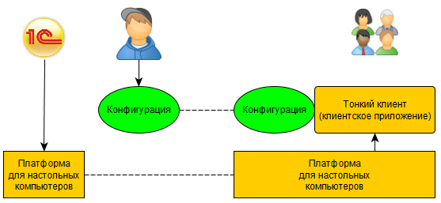

Существует несколько дистрибутивов платформы для настольных компьютеров (в отличие от [платформы для мобильных устройств](https://its.1c.ua/db/content/edtdoc/src/topics/t000442.html?_=1579516829)). Есть дистрибутивы для разных операционных систем (Windows, Linux, macOS). Существуют дистрибутивы платформы, содержащие только серверную часть — для установки на серверах, где не предполагается непосредственная работа пользователей.

Также для каждой операционной системы существует дистрибутив одного из клиентских приложений — тонкого клиента. Это "легкий", дистрибутив, он предназначен для пользователей, которые не собираются разрабатывать или администрировать прикладные решения, а хотят только работать с существующими информационными базами.

**На уровень выше:** [Платформа](https://its.1c.ua/db/content/edtdoc/src/topics/t000503.html?_=1579516829)

### Платформа «1С:Предприятие 8» для мобильных устройств

Предназначена для отладки и сборки мобильных приложений, которые будут работать на мобильных устройствах с Android, iOS или Windows.

Платформу для мобильных устройств используют только разработчики. Существует три варианта платформы для мобильных устройств (в отличие от [платформы для настольных компьютеров](https://its.1c.ua/db/content/edtdoc/src/topics/t000504.html?_=1579516829)). Каждый из этих вариантов реализует разные возможности взаимодействия с информационными базами:

* [Мобильный клиент](https://its.1c.ua/db/content/edtdoc/src/topics/t000505.html?_=1579516829) — позволяет взаимодействовать с информационными базами онлайн, аналогично тому, как это делают клиентские приложения платформы для настольных компьютеров;
* [Мобильный клиент с автономным режимом](https://its.1c.ua/db/content/edtdoc/src/topics/t000510.html?_=1579516829) — в зависимости от наличия соединения позволяет взаимодействовать с информационными базами онлайн, либо использовать для работы локальную информационную базу на мобильном устройстве;
* [Мобильная платформа](https://its.1c.ua/db/content/edtdoc/src/topics/t000511.html?_=1579516829) — использует для работы только локальную информационную базу на мобильном устройстве.

Эксплуатация прикладного решения выглядит следующим образом. Разработчик создает конфигурацию. После этого разработчик, из платформы для мобильных устройств и конфигурации, собирает мобильное приложение — это то «клиентское приложение», которое будет запускать пользователь. В зависимости от того, какой вариант платформы используется, это может быть:

* [Приложение мобильного клиента](https://its.1c.ua/db/content/edtdoc/src/topics/t000324.html?_=1579516829);
* [Приложение мобильного клиента с автономным режимом работы](https://its.1c.ua/db/content/edtdoc/src/topics/t000509.html?_=1579516829);
* [Приложение мобильной платформы](https://its.1c.ua/db/content/edtdoc/src/topics/t000320.html?_=1579516829).

Пользователь запускает мобильное приложение, собранное разработчиком конфигурации. Мобильное приложение исполняет конфигурацию.

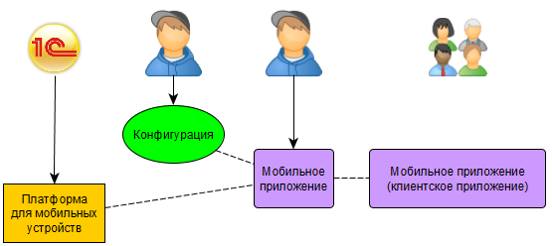

Таким образом, в отличие от [платформы для настольных компьютеров](https://its.1c.ua/db/content/edtdoc/src/topics/t000504.html?_=1579516829), не существует какого-то набора клиентских приложений, созданных фирмой «1С», которые пользователь может запустить на мобильном устройстве, чтобы исполнить конфигурацию, созданную любым разработчиком. Для каждой конфигурации (если используется мобильная платформа) или для нескольких похожих конфигураций (если используются мобильные клиенты) разработчик самостоятельно создает такое «клиентское приложение» — мобильное приложение.

Еще одним отличием от платформы для настольных компьютеров является то, что существует единственный дистрибутив платформы для мобильных устройств. Он представляет собой архив, в котором содержатся все необходимые файлы для всех операционных систем:

* три варианта платформы для мобильных устройств для всех поддерживаемых операционных систем — Android, iOS и Windows;
* каждый из этих вариантов содержит:
  + [платформу разработчика](https://its.1c.ua/db/content/edtdoc/src/topics/t000441.html?_=1579516829) — устанавливается на мобильное устройство и используется для запуска и отладки во время разработки;
  + платформу для публикации — используется для сборки мобильных приложений, которые будут публиковаться в магазинах приложений.
* [**Мобильный клиент**](https://its.1c.ua/db/content/edtdoc/src/topics/t000505.html?_=1579516829)
* [**Мобильный клиент с автономным режимом**](https://its.1c.ua/db/content/edtdoc/src/topics/t000510.html?_=1579516829)
* [**Мобильная платформа**](https://its.1c.ua/db/content/edtdoc/src/topics/t000511.html?_=1579516829)
* [**Платформа разработчика**](https://its.1c.ua/db/content/edtdoc/src/topics/t000441.html?_=1579516829)

**На уровень выше:** [Платформа](https://its.1c.ua/db/content/edtdoc/src/topics/t000503.html?_=1579516829)

**Информация, связанная с данной**

* [Платформа разработчика](https://its.1c.ua/db/content/edtdoc/src/topics/t000441.html?_=1579516829)
* [Приложение мобильного клиента](https://its.1c.ua/db/content/edtdoc/src/topics/t000324.html?_=1579516829)
* [Приложение мобильной платформы](https://its.1c.ua/db/content/edtdoc/src/topics/t000320.html?_=1579516829)

**Сценарии разработки**

* [Разработка мобильных приложений](https://its.1c.ua/db/content/edtdoc/src/topics/i306.html?_=1579516829)

**Справочная информация**

* [Варианты развертывания для разработки мобильных приложений](https://its.1c.ua/db/content/edtdoc/src/topics/t000420.html?_=1579516829)

#### Мобильный клиент

Мобильный клиент — это один из вариантов [платформы для мобильных устройств](https://its.1c.ua/db/content/edtdoc/src/topics/t000442.html?_=1579516829). С помощью этого варианта платформы вы можете собрать [мобильное приложение](https://its.1c.ua/db/content/edtdoc/src/topics/t000324.html?_=1579516829), которое будет взаимодействовать с информационными базами онлайн, аналогично тому, как это делают клиентские приложения платформы для настольных компьютеров.

Если проводить аналогию с платформой для настольных компьютеров, то такое мобильное приложение является аналогом [тонкого клиента](https://its.1c.ua/db/content/edtdoc/src/topics/t000321.html?_=1579516829), работающего с информационной базой, [опубликованной](https://its.1c.ua/db/content/edtdoc/src/topics/t000325.html?_=1579516829) на веб-сервере.

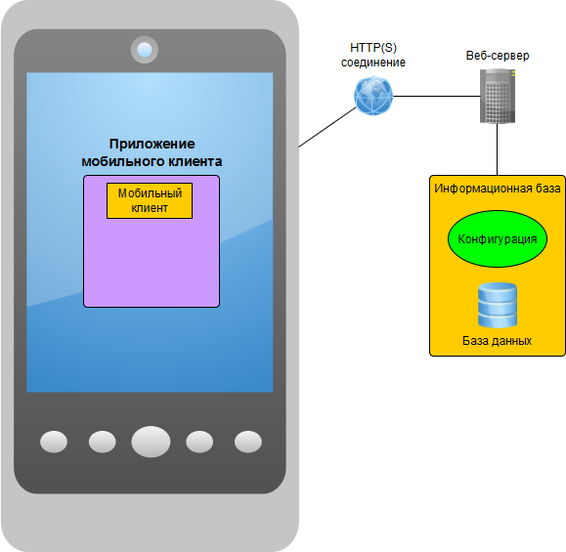

Основным назначением мобильного клиента является создание мобильных приложений, для которых характерны следующие особенности:

* взаимодействие с информационной базой должно выполняться в онлайн-режиме;
* на мобильном устройстве должна быть доступна вся функциональность «основного» прикладного решения, даже такого крупного, как, например, «1С:ERP Управление предприятием»;
* интерфейс должен обеспечивать комфортную работу на любых мобильных устройствах с любым размером и расположением экрана.

Мобильный клиент выполняет автоматическую трансформацию форм, декларативно описанных в конфигурации, в интерфейс платформы для мобильных устройств. Формы, разработанные для настольной версии «1С:Предприятия 8», мобильный клиент автоматически компонует таким образом, чтобы обеспечить удобство работы с ними на маленьких экранах мобильных телефонов на приемлемом уровне.

По своей сути мобильный клиент является «оболочкой», которая может запустить то или иное прикладное решение (ту или иную конфигурацию). Однако магазины приложений могут требовать, чтобы приложение, опубликованное в магазине, не меняло значительно свою функциональность после публикации. По этой причине приложение мобильного клиента вам нужно собрать самостоятельно и при сборке указать список конкретных конфигураций, с которыми может взаимодействовать ваше приложение мобильного клиента. Эти конфигурации должны иметь похожую функциональность.

Конфигурация, разработанная для настольных компьютеров, может исполняться мобильным клиентом, для этого требуются минимальные доработки, связанные с адаптацией интерфейса. Подробнее вы можете прочитать об этом в документации «[1С:Предприятие 8.3. Руководство разработчика](http://its.1c.ru/db/v83doc#bookmark:dev:TI000002019)».

**На уровень выше:** [Платформа «1С:Предприятие 8» для мобильных устройств](https://its.1c.ua/db/content/edtdoc/src/topics/t000442.html?_=1579516829)

#### Мобильный клиент с автономным режимом

Мобильный клиент с автономным режимом — это один из вариантов [платформы для мобильных устройств](https://its.1c.ua/db/content/edtdoc/src/topics/t000442.html?_=1579516829). С помощью этого варианта платформы вы можете собрать [мобильное приложение](https://its.1c.ua/db/content/edtdoc/src/topics/t000509.html?_=1579516829), которое может работать в двух режимах:

* при наличии HTTP-соединения с веб-сервером оно взаимодействует с информационными базами онлайн, аналогично тому, как это делают клиентские приложения платформы для настольных компьютеров;
* при отсутствии соединения оно работает на мобильном устройстве автономно, использует конфигурацию и данные, которые хранятся в локальной информационной базе на мобильном устройстве.;

При восстановлении соединения выполняется синхронизация данных между мобильным устройством и серверной информационной базой.

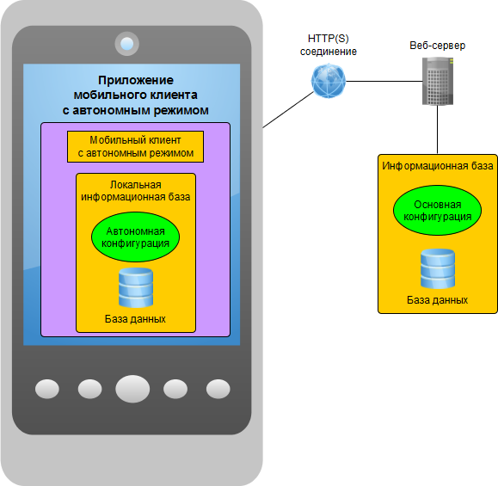

Грубо говоря мобильный клиент с автономным режимом работы — это более комфортный [мобильный клиент](https://its.1c.ua/db/content/edtdoc/src/topics/t000505.html?_=1579516829), который может:

* работать напрямую с основной информационной базой при хорошем соединении;
* работать офлайн, когда нет связи с основной базой;
* предоставлять возможность выбора режима работы (онлайн или офлайн) в случае плохой связи.

Первый запуск приложения мобильного клиента с автономным режимом работы всегда выполняется при наличии HTTP-соединения с веб-сервером. При первом запуске мобильный клиент с автономным режимом получает из основной информационной базы автономную конфигурацию и выполняет инициализацию локальной информационной базы. Также при первом запуске он должен выполнить первоначальное заполнение автономной информационной базы данными из основной информационной базы.

Автономная конфигурация — это часть основной конфигурации, которую вы должны определить на этапе разработки или доработки основной конфигурации.

Конфигурация, разработанная для настольных компьютеров, может исполняться мобильным клиентом с автономным режимом, для этого требуются доработки среднего уровня сложности, связанные с выделением автономной части конфигурации и адаптацией интерфейса. Подробнее вы можете прочитать об этом в документации «[1С:Предприятие 8.3. Руководство разработчика](http://its.1c.ru/db/v83doc#bookmark:dev:TI000002229)».

**На уровень выше:** [Платформа «1С:Предприятие 8» для мобильных устройств](https://its.1c.ua/db/content/edtdoc/src/topics/t000442.html?_=1579516829)

#### Мобильная платформа

Мобильная платформа — это один из вариантов [платформы для мобильных устройств](https://its.1c.ua/db/content/edtdoc/src/topics/t000442.html?_=1579516829). С помощью этого варианта платформы вы можете собрать [мобильное приложение](https://its.1c.ua/db/content/edtdoc/src/topics/t000320.html?_=1579516829), работающее автономно на мобильном устройстве.

Если проводить аналогию с платформой для настольных компьютеров, то такое мобильное приложение является аналогом [тонкого клиента](https://its.1c.ua/db/content/edtdoc/src/topics/t000321.html?_=1579516829), работающего с [файловой информационной базой](https://its.1c.ua/db/content/edtdoc/src/topics/t000317.html?_=1579516829), которая находится на том же компьютере, что и тонкий клиент.

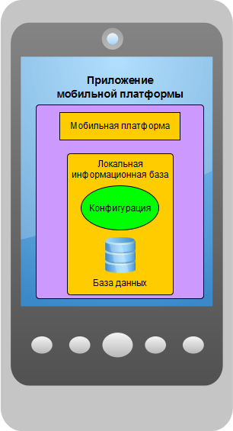

Основным назначением мобильной платформы является создание удаленных рабочих мест для прикладных решений, функционирующих на настольных компьютерах. Основную часть времени такое рабочее место функционирует автономно, но иногда оно обменивается данными с основным прикладным решением, или с несколькими бэк-офисными приложениями (в том числе и с приложениями, созданными не на платформе «1С:Предприятие»). Такой обмен данными вы реализуете самостоятельно любым удобным способом, например:

* с помощью HTTP-сервисов;
* в результате обмена файлами по электронной почте;
* и т. д.

Как правило конфигурация, предназначенная для исполнения мобильной платформой, разрабатывается для решения конкретных мобильных задач, максимально для них оптимизирована с точки зрения архитектуры и интерфейса. Такая конфигурация реализует именно мобильные сценарии работы, с ней удобно работать как на планшетах, так и на смартфонах. По этой же причине такая конфигурация обладает ограниченной функциональностью, по сравнению с конфигурацией основного прикладного решения.

Конфигурация, разработанная для настольных компьютеров, может исполняться мобильной платформой, но для этого требуются значительные доработки. Подробнее вы можете прочитать об этом в документации «[1С:Предприятие 8.3. Руководство разработчика](http://its.1c.ru/db/v83doc#bookmark:dev:TI000002016)».

**На уровень выше:** [Платформа «1С:Предприятие 8» для мобильных устройств](https://its.1c.ua/db/content/edtdoc/src/topics/t000442.html?_=1579516829)

#### Платформа разработчика

Платформа разработчика — это специальная версия [мобильной платформы](https://its.1c.ua/db/content/edtdoc/src/topics/t000511.html?_=1579516829) или [мобильного клиента](https://its.1c.ua/db/content/edtdoc/src/topics/t000505.html?_=1579516829) или [мобильного клиента с автономным режимом](https://its.1c.ua/db/content/edtdoc/src/topics/t000510.html?_=1579516829), предназначенная для выполнения отладки на мобильном устройстве и для взаимодействия с 1C:EDT в период разработки конфигурации для мобильного устройства.

Платформу разработчика невозможно разместить в магазине приложений, в ней установлены все возможные разрешения, которые могут потребоваться прикладному решению, она предоставляет некоторые расширенные возможности относительно платформы, которая используется для публикации.

**На уровень выше:** [Платформа «1С:Предприятие 8» для мобильных устройств](https://its.1c.ua/db/content/edtdoc/src/topics/t000442.html?_=1579516829)

**Информация, связанная с данной**

* [Платформа «1С:Предприятие 8» для мобильных устройств](https://its.1c.ua/db/content/edtdoc/src/topics/t000442.html?_=1579516829)
* [Приложение мобильного клиента](https://its.1c.ua/db/content/edtdoc/src/topics/t000324.html?_=1579516829)
* [Приложение мобильной платформы](https://its.1c.ua/db/content/edtdoc/src/topics/t000320.html?_=1579516829)

**Сценарии разработки**

* [Разработка мобильных приложений](https://its.1c.ua/db/content/edtdoc/src/topics/i306.html?_=1579516829)

**Справочная информация**

* [Варианты развертывания для разработки мобильных приложений](https://its.1c.ua/db/content/edtdoc/src/topics/t000420.html?_=1579516829)

## Конфигурация

Этот раздел описывает общие архитектурные принципы, лежащие в основе разработки прикладных решений «1С:Предприятия 8», логическую модель прикладного решения, назначение отдельных элементов модели.

* [**Построение приложения на основе модели**](https://its.1c.ua/db/content/edtdoc/src/topics/i349.html?_=1579516829)
* [**Иерархия объектов конфигурации**](https://its.1c.ua/db/content/edtdoc/src/topics/i106.html?_=1579516829)
* [**Прикладные объекты конфигурации**](https://its.1c.ua/db/content/edtdoc/src/topics/i107.html?_=1579516829)
* [**Объекты конфигурации общего назначения**](https://its.1c.ua/db/content/edtdoc/src/topics/i127.html?_=1579516829)
* [**Фоновое задание**](https://its.1c.ua/db/content/edtdoc/src/topics/t000047.html?_=1579516829)
* [**Стандартный интерфейс OData**](https://its.1c.ua/db/content/edtdoc/src/topics/t000382.html?_=1579516829)
* [**Формы**](https://its.1c.ua/db/content/edtdoc/src/topics/i103.html?_=1579516829)
* [**Модули**](https://its.1c.ua/db/content/edtdoc/src/topics/i096.html?_=1579516829)
* [**Подчиненные объекты метаданных**](https://its.1c.ua/db/content/edtdoc/src/topics/i098.html?_=1579516829)
* [**Расширение конфигурации**](https://its.1c.ua/db/content/edtdoc/src/topics/t000314.html?_=1579516829)

**На уровень выше:** [Концепции](https://its.1c.ua/db/content/edtdoc/src/topics/i010.html?_=1579516829)

**Справочник**

* [Панель **Навигатор**](https://its.1c.ua/db/content/edtdoc/src/topics/i016.html?_=1579516829)

### Построение приложения на основе модели

В систему «1С:Предприятие 8» заложена строгая ориентация на построение прикладного решения на основе определенной модели.

Под моделью понимается вся идеология построения прикладного решения. Сюда относятся способы построения структур данных, типы связей между данными, принципы манипулирования данными, формы описания бизнес-логики, способы связи данных с интерфейсными объектами, разделение функциональности по уровням системы и многое другое.

Например, описание в конфигурации тех или иных объектов (сущностей) сразу определяет и соответствующие типы встроенного языка, и необходимые для их хранения структуры базы данных. Все последующие манипуляции этими объектами — как в памяти, так и в базе данных — выполняются единообразно, не требуя преодоления "барьеров" между различными нотациями, принятыми, например, при работе с СУБД и с универсальными языками программирования.

В системе «1С:Предприятие 8» все прикладное решение описывается в виде конфигурации. Конфигурация является совокупностью прикладных объектов, выбираемых из жестко определенного набора классов.

Каждый такой класс объектов конфигурации отвечает за отражение в прикладном решении определенной совокупности объектов или процессов предметной области, имеющих схожие поведенческие характеристики и сходную роль в общей картине решения.

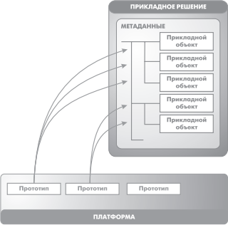

Примерами таких классов являются **Справочники**, **Документы**, **Регистры накопления**. Каждый класс объектов конфигурации имеет базовую реализацию. Она определяет особенности функционирования объектов, создаваемых на основе данного класса:

* структуру хранимых сущностей вместе с некоторыми предопределенными полями;
* набор типов встроенного языка;
* методы, свойства и события, а также типовые для решаемой задачи операции;
* способы отображения и редактирования;
* методы регулирования прав доступа и т. д.

Если в ходе разработки необходимо создать логический объект, отражающий особенности предметной области, вы просто выбираете подходящий класс и создаете на его основе объект конфигурации. Далее вы можете задать различные свойства, определяющие особенности поведения созданного объекта, дополнить при необходимости структуру данных объекта конфигурации, реализовать необходимый набор методов, определить обработчики событий, уточнить способы отображения объекта конфигурации в интерфейсе и т. д.

Для простых объектов конфигурации такое доопределение может не потребоваться совсем, и вся процедура создания объекта будет сведена к указанию его имени. В более сложных случаях вы можете достаточно подробно определять и структуры данных, и алгоритмы бизнес-логики, но при этом стандартная функциональность реализуется автоматически, без каких-либо усилий с вашей стороны.

Важно, что количество классов объектов конфигурации в «1С:Предприятии 8» невелико — около двух десятков. Их легко изучить, с тем чтобы впоследствии эффективно применять для решения любых задач предметной области. Таким образом, конфигурация является не просто набором описаний объектов в определенных унифицированных терминах. Все прикладное решение фактически состоит из объектов, четко разделенных по тем ролям, которые они играют в бизнес-приложении. Этого достаточно компактного набора вполне хватает, чтобы закрыть все потребности предметной области. Имеющимся набором прототипов система «1С:Предприятие 8» фактически навязывает вам стандартную модель проектирования, что позволяет существенно снизить затраты на построение и поддержку прикладных решений.

**На уровень выше:** [Конфигурация](https://its.1c.ua/db/content/edtdoc/src/topics/i030.html?_=1579516829)

**Справочник**

* [Панель **Навигатор**](https://its.1c.ua/db/content/edtdoc/src/topics/i016.html?_=1579516829)

### Иерархия объектов конфигурации

Конфигурация представляет собой дерево, расположенное внутри одного из проектов «1С:Предприятия 8».

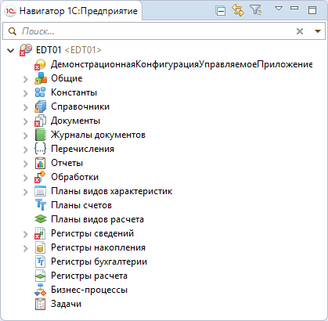

Первая ветка дерева обозначает саму конфигурацию в целом, само прикладное решение.

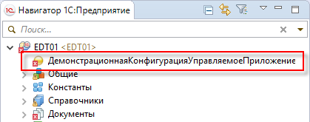

С помощью команд контекстного меню этой ветки вы можете редактировать свойства прикладного решения в целом и элементы, относящиеся ко всему прикладному решению: модуль управляемого приложения, командный интерфейс, рабочую область начальной страницы и так далее.

Следующая ветка, **Общие**, содержит [объекты конфигурации общего назначения](https://its.1c.ua/db/content/edtdoc/src/topics/i127.html?_=1579516829), сгруппированные по своим классам.

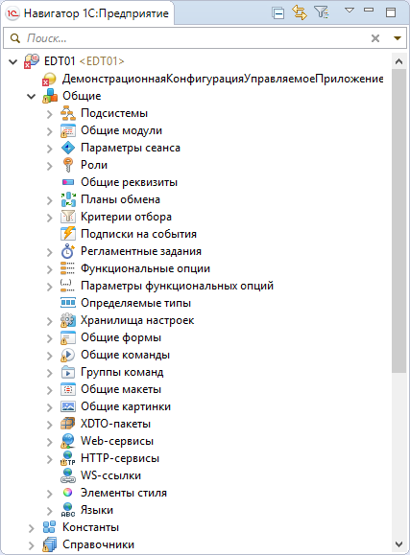

После ветки **Общие** расположены [классы прикладных объектов конфигурации](https://its.1c.ua/db/content/edtdoc/src/topics/i107.html?_=1579516829). Поскольку они в основном определяют прикладную функциональность решения, эти ветки вынесены на первый уровень иерархии, чтобы облегчить доступ к ним.

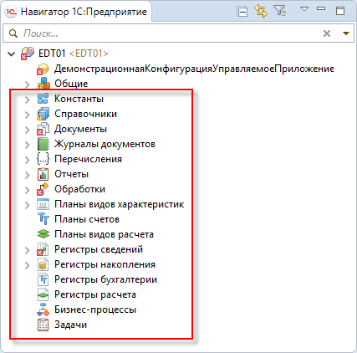

Объекты одного прикладного класса находятся в своей ветке, каждый объект конфигурации однозначно идентифицируется своим именем внутри своего класса. Объекты могут быть отсортированы по алфавиту или в произвольном порядке, который удобен вам.

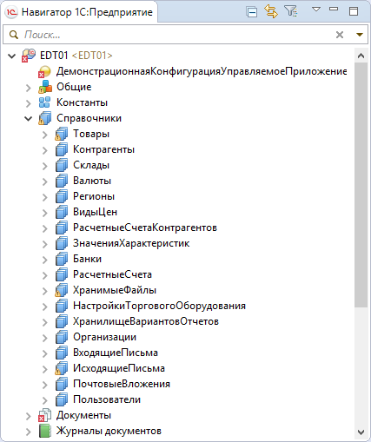

Все объекты конфигурации имеют ту или иную внутреннюю структуру, которая также показывается в дереве конфигурации. Многие элементы внутренней структуры унифицированы между разными классами объектов. Например, и справочники, и документы, и другие объекты могут иметь табличные части. Практически все объекты конфигурации могут иметь реквизиты. Такие элементы внутренней структуры объектов называются [объектами метаданных](https://its.1c.ua/db/content/edtdoc/src/topics/i098.html?_=1579516829). Объекты метаданных, используемые объектом конфигурации, также группируются по своим классам: реквизиты, табличные части, формы, команды, макеты и т. д.

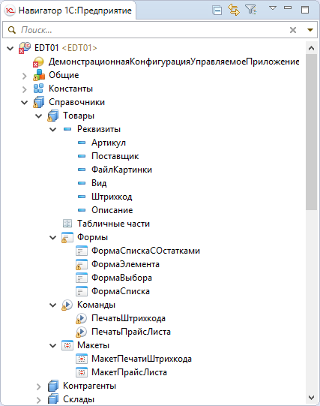

О дереве конфигурации вы можете подробнее прочитать в документации [Дерево объектов конфигурации (1С:Предприятие 8. Руководство разработчика)](http://its.1c.ru/db/v83doc#bookmark:dev:TI000000050).

**На уровень выше:** [Конфигурация](https://its.1c.ua/db/content/edtdoc/src/topics/i030.html?_=1579516829)

**Справочник**

* [Панель **Навигатор**](https://its.1c.ua/db/content/edtdoc/src/topics/i016.html?_=1579516829)

### Прикладные объекты конфигурации

Этот раздел описывает назначение и основные возможности прикладных объектов конфигурации.

* [**Объект конфигурации «Бизнес-процесс»**](https://its.1c.ua/db/content/edtdoc/src/topics/i124.html?_=1579516829)
* [**Объект конфигурации «Внешний источник данных»**](https://its.1c.ua/db/content/edtdoc/src/topics/t000414.html?_=1579516829)
* [**Объект конфигурации «Документ»**](https://its.1c.ua/db/content/edtdoc/src/topics/i110.html?_=1579516829)
* [**Объект конфигурации «Журнал документов»**](https://its.1c.ua/db/content/edtdoc/src/topics/i113.html?_=1579516829)
* [**Объект конфигурации «Задача»**](https://its.1c.ua/db/content/edtdoc/src/topics/i125.html?_=1579516829)
* [**Объект конфигурации «Константа»**](https://its.1c.ua/db/content/edtdoc/src/topics/i108.html?_=1579516829)
* [**Объект конфигурации «Нумератор»**](https://its.1c.ua/db/content/edtdoc/src/topics/i111.html?_=1579516829)
* [**Объект конфигурации «Обработка»**](https://its.1c.ua/db/content/edtdoc/src/topics/i126.html?_=1579516829)
* [**Объект конфигурации «Отчет»**](https://its.1c.ua/db/content/edtdoc/src/topics/i115.html?_=1579516829)
* [**Объект конфигурации «Перечисление»**](https://its.1c.ua/db/content/edtdoc/src/topics/i114.html?_=1579516829)
* [**Объект конфигурации «План видов расчета»**](https://its.1c.ua/db/content/edtdoc/src/topics/i119.html?_=1579516829)
* [**Объект конфигурации «План видов характеристик»**](https://its.1c.ua/db/content/edtdoc/src/topics/i117.html?_=1579516829)
* [**Объект конфигурации «План счетов»**](https://its.1c.ua/db/content/edtdoc/src/topics/i118.html?_=1579516829)
* [**Объект конфигурации «Последовательность»**](https://its.1c.ua/db/content/edtdoc/src/topics/i112.html?_=1579516829)
* [**Объект конфигурации «Регистр бухгалтерии»**](https://its.1c.ua/db/content/edtdoc/src/topics/i122.html?_=1579516829)
* [**Объект конфигурации «Регистр накопления»**](https://its.1c.ua/db/content/edtdoc/src/topics/i121.html?_=1579516829)
* [**Объект конфигурации «Регистр расчета»**](https://its.1c.ua/db/content/edtdoc/src/topics/i123.html?_=1579516829)
* [**Объект конфигурации «Регистр сведений»**](https://its.1c.ua/db/content/edtdoc/src/topics/i120.html?_=1579516829)
* [**Объект конфигурации «Справочник»**](https://its.1c.ua/db/content/edtdoc/src/topics/i109.html?_=1579516829)

**На уровень выше:** [Конфигурация](https://its.1c.ua/db/content/edtdoc/src/topics/i030.html?_=1579516829)

**Справочник**

* [Панель **Навигатор**](https://its.1c.ua/db/content/edtdoc/src/topics/i016.html?_=1579516829)

#### Объект конфигурации «Бизнес-процесс»

Бизнес-процесс — это главный элемент механизма бизнес-процессов. Он предназначен для описания бизнес-логики в карте маршрута и управления жизненным циклом созданных бизнес-процессов (экземпляров) от момента старта до момента завершения. Необходимым свойством описания бизнес-процесса является связь с задачей, которая задает систему адресации и позволяет проектировать карты маршрута в соответствии с поддерживаемой в прикладном решении организационной структурой.

О бизнес-процессах вы можете подробнее прочитать в документации [Бизнес-процессы и задачи (1С:Предприятие 8. Руководство разработчика)](http://its.1c.ru/db/v83doc#bookmark:dev:TI000000665).

**На уровень выше:** [Прикладные объекты конфигурации](https://its.1c.ua/db/content/edtdoc/src/topics/i107.html?_=1579516829)

**Справочник**

* [Панель **Навигатор**](https://its.1c.ua/db/content/edtdoc/src/topics/i016.html?_=1579516829)

#### Объект конфигурации «Внешний источник данных»

Внешний источник данных предназначен для описания внешней базы данных (как реляционной, так и аналитической) информация из которой будет использоваться в «1С:Предприятии» различным образом, например, в виде отчетов или для каких-либо расчетов. В состав внешнего источника данных могут входить таблицы реляционного источника данных и кубы аналитического источника данных.

О внешних источниках данных вы можете подробнее прочитать в документации [1С:Предприятие 8.3. Руководство разработчика)](http://its.1c.ru/db/v83doc#bookmark:dev:TI000000837).

**На уровень выше:** [Прикладные объекты конфигурации](https://its.1c.ua/db/content/edtdoc/src/topics/i107.html?_=1579516829)

#### Объект конфигурации «Документ»

Документ предназначен для учета конкретной хозяйственной операции в привязке к дате и времени. Это позволяет устанавливать строгую временную последовательность совершения операций. Вы можете использовать документы как аналоги стандартных бумажных документов, являющихся основаниями для тех или иных учетных действий или расчетов.

О документах вы можете подробнее прочитать в документации [Документы (1С:Предприятие 8. Руководство разработчика)](http://its.1c.ru/db/v83doc#bookmark:dev:TI000000308).

**На уровень выше:** [Прикладные объекты конфигурации](https://its.1c.ua/db/content/edtdoc/src/topics/i107.html?_=1579516829)

**Справочник**

* [Панель **Навигатор**](https://its.1c.ua/db/content/edtdoc/src/topics/i016.html?_=1579516829)

#### Объект конфигурации «Журнал документов»

Журнал документов показывает документы разных видов в едином списке.

О журналах документов вы можете подробнее прочитать в документации [Журналы документов (1С:Предприятие 8. Руководство разработчика)](http://its.1c.ru/db/v83doc#bookmark:dev:TI000000325).

**На уровень выше:** [Прикладные объекты конфигурации](https://its.1c.ua/db/content/edtdoc/src/topics/i107.html?_=1579516829)

**Справочник**

* [Панель **Навигатор**](https://its.1c.ua/db/content/edtdoc/src/topics/i016.html?_=1579516829)

#### Объект конфигурации «Задача»

Задача — это элемент механизма бизнес-процессов. Она позволяет вести учет заданий по исполнителям и служит отражением продвижения бизнес-процесса по точкам маршрута. При этом задачи могут создаваться не только бизнес-процессами, но и другими объектами информационной базы, и непосредственно пользователями.

О задачах вы можете подробнее прочитать в документации [Бизнес-процессы и задачи (1С:Предприятие 8. Руководство разработчика)](http://its.1c.ru/db/v83doc#bookmark:dev:TI000000665).

**На уровень выше:** [Прикладные объекты конфигурации](https://its.1c.ua/db/content/edtdoc/src/topics/i107.html?_=1579516829)

**Справочник**

* [Панель **Навигатор**](https://its.1c.ua/db/content/edtdoc/src/topics/i016.html?_=1579516829)

#### Объект конфигурации «Константа»

Константы предназначены для хранения постоянной (условно-постоянной) информации, характерной для всего прикладного решения в целом. Например, название организации, которое, как правило, не меняется или меняется редко.

О константах вы можете подробнее прочитать в документации [Константы (1С:Предприятие 8. Руководство разработчика)](http://its.1c.ru/db/v83doc#bookmark:dev:TI000000302).

**На уровень выше:** [Прикладные объекты конфигурации](https://its.1c.ua/db/content/edtdoc/src/topics/i107.html?_=1579516829)

**Справочник**

* [Панель **Навигатор**](https://its.1c.ua/db/content/edtdoc/src/topics/i016.html?_=1579516829)

#### Объект конфигурации «Нумератор»

Нумератор предназначен для того, чтобы описать правила нумерации документов. Все документы, связанные с некоторым нумератором, будут иметь последовательную сквозную нумерацию, соответствующую этим правилам.

О нумераторах вы можете подробнее прочитать в документации [Нумераторы (1С:Предприятие 8. Руководство разработчика)](http://its.1c.ru/db/v83doc#bookmark:dev:TI000000317).

**На уровень выше:** [Прикладные объекты конфигурации](https://its.1c.ua/db/content/edtdoc/src/topics/i107.html?_=1579516829)

**Справочник**

* [Панель **Навигатор**](https://its.1c.ua/db/content/edtdoc/src/topics/i016.html?_=1579516829)

#### Объект конфигурации «Обработка»

Обработка предназначена для выполнения различных действий над данными, хранящимися в прикладном решении: импорт информации, удаление неактуальных данных, регламентные операции и тому подобных.

Об обработках вы можете подробнее прочитать в документации [Отчеты и обработки (1С:Предприятие 8. Руководство разработчика)](http://its.1c.ru/db/v83doc#bookmark:dev:TI000000331).

**На уровень выше:** [Прикладные объекты конфигурации](https://its.1c.ua/db/content/edtdoc/src/topics/i107.html?_=1579516829)

**Справочник**

* [Панель **Навигатор**](https://its.1c.ua/db/content/edtdoc/src/topics/i016.html?_=1579516829)

#### Объект конфигурации «Отчет»

Отчет показывает сводную информацию о данных, хранящихся в прикладном решении. Он содержит алгоритмы получения и обработки информации, формы для ввода исходных параметров и представления результатов.

Об отчетах вы можете подробнее прочитать в документации [Отчеты и обработки (1С:Предприятие 8. Руководство разработчика)](http://its.1c.ru/db/v83doc#bookmark:dev:TI000000331).

**На уровень выше:** [Прикладные объекты конфигурации](https://its.1c.ua/db/content/edtdoc/src/topics/i107.html?_=1579516829)

**Справочник**

* [Панель **Навигатор**](https://its.1c.ua/db/content/edtdoc/src/topics/i016.html?_=1579516829)

#### Объект конфигурации «Перечисление»

Перечисление предназначено для хранения фиксированного множества значений, которые обычно используются при интерактивной работе с приложением. Например, перечисление **ВидыКонтрагентов** может содержать значения **Организация** и **ФизЛицо**. Создавая новых контрагентов, пользователь будет выбирать одно из этих значений.

О перечислениях вы можете подробнее прочитать в документации [Перечисления (1С:Предприятие 8. Руководство разработчика)](http://its.1c.ru/db/v83doc#bookmark:dev:TI000000330).

**На уровень выше:** [Прикладные объекты конфигурации](https://its.1c.ua/db/content/edtdoc/src/topics/i107.html?_=1579516829)

**Справочник**

* [Панель **Навигатор**](https://its.1c.ua/db/content/edtdoc/src/topics/i016.html?_=1579516829)

#### Объект конфигурации «План видов расчета»

План видов расчета — это элемент механизма сложных периодических расчетов. Он предназначен для описания видов расчета и их взаимного влияния друг на друга.

О планах видов расчета вы можете подробнее прочитать в документации [Планы видов расчета (1С:Предприятие 8. Руководство разработчика)](http://its.1c.ru/db/v83doc#bookmark:dev:TI000000657).

**На уровень выше:** [Прикладные объекты конфигурации](https://its.1c.ua/db/content/edtdoc/src/topics/i107.html?_=1579516829)

**Справочник**

* [Панель **Навигатор**](https://its.1c.ua/db/content/edtdoc/src/topics/i016.html?_=1579516829)

#### Объект конфигурации «План видов характеристик»

План видов характеристик предназначен для создания структуры хранения "реквизитов", которые задаются не на этапе разработки (заранее), а в процессе эксплуатации прикладного решения пользователями. Таким образом, если для товаров разработчик предусмотрел только реквизиты **Поставщик** и **Наименование**, то пользователь самостоятельно может создать аналоги реквизитов (виды характеристик) **Цвет**, **Размер** и вести учет товаров в их разрезе.

Кроме того, план видов характеристик используется в механизме бухгалтерского учета для ведения аналитического учета. В плане видов характеристик описываются те виды объектов, по которым будет возможно получение детальной финансовой информации: основные средства, нематериальные активы, материалы, организации, подотчетные лица, договоры, бюджеты и т. д.

О планах видов характеристик вы можете подробнее прочитать в документации:

* [Планы видов характеристик (1С:Предприятие 8. Руководство разработчика)](http://its.1c.ru/db/v83doc#bookmark:dev:TI000000342)
* [Аналитический учет (1С:Предприятие 8. Руководство разработчика)](http://its.1c.ru/db/v83doc#bookmark:dev:TI000000644)

**На уровень выше:** [Прикладные объекты конфигурации](https://its.1c.ua/db/content/edtdoc/src/topics/i107.html?_=1579516829)

**Справочник**

* [Панель **Навигатор**](https://its.1c.ua/db/content/edtdoc/src/topics/i016.html?_=1579516829)

#### Объект конфигурации «План счетов»

План счетов — это элемент механизма бухгалтерского учета. Он предназначен для описания совокупности синтетических счетов, на которых группируется информация о хозяйственной деятельности предприятия. Путем настройки плана счетов организуется, собственно, требуемая система бухгалтерского учета.

О планах счетов вы можете подробнее прочитать в документации [Планы счетов (1С:Предприятие 8. Руководство разработчика)](http://its.1c.ru/db/v83doc#bookmark:dev:TI000000643).

**На уровень выше:** [Прикладные объекты конфигурации](https://its.1c.ua/db/content/edtdoc/src/topics/i107.html?_=1579516829)

**Справочник**

* [Панель **Навигатор**](https://its.1c.ua/db/content/edtdoc/src/topics/i016.html?_=1579516829)

#### Объект конфигурации «Последовательность»

Последовательность предназначена для восстановления учетных данных после исправления документов "задним числом". Она позволяет перепровести все документы, входящие в нее, в строгом хронологическом порядке.

О последовательностях вы можете подробнее прочитать в документации [Последовательности документов (1С:Предприятие 8. Руководство разработчика)](http://its.1c.ru/db/v83doc#bookmark:dev:TI000000320).

**На уровень выше:** [Прикладные объекты конфигурации](https://its.1c.ua/db/content/edtdoc/src/topics/i107.html?_=1579516829)

**Справочник**

* [Панель **Навигатор**](https://its.1c.ua/db/content/edtdoc/src/topics/i016.html?_=1579516829)

#### Объект конфигурации «Регистр бухгалтерии»

Регистр бухгалтерии — это основной элемент механизма бухгалтерского учета. Он позволяет вести многоуровневый и многомерный аналитический учет, учет по нескольким планам счетов, количественный, суммовой и валютный учет по отдельным разрезам аналитики и т. д.

О регистрах бухгалтерии вы можете подробнее прочитать в документации [Регистры бухгалтерии (1С:Предприятие 8. Руководство разработчика)](http://its.1c.ru/db/v83doc#bookmark:dev:TI000000652).

**На уровень выше:** [Прикладные объекты конфигурации](https://its.1c.ua/db/content/edtdoc/src/topics/i107.html?_=1579516829)

**Справочник**

* [Панель **Навигатор**](https://its.1c.ua/db/content/edtdoc/src/topics/i016.html?_=1579516829)

#### Объект конфигурации «Регистр накопления»

Регистр накопления предназначен для хранения и суммирования числовых данных в многомерной системе измерений. Например, в таком регистре можно накапливать информацию об остатках товаров в разрезе номенклатуры и склада или информацию об объемах продаж в разрезе номенклатуры и подразделения компании.

О регистрах накопления вы можете подробнее прочитать в документации [Регистры накопления (1С:Предприятие 8. Руководство разработчика)](http://its.1c.ru/db/v83doc#bookmark:dev:TI000000351).

**На уровень выше:** [Прикладные объекты конфигурации](https://its.1c.ua/db/content/edtdoc/src/topics/i107.html?_=1579516829)

**Справочник**

* [Панель **Навигатор**](https://its.1c.ua/db/content/edtdoc/src/topics/i016.html?_=1579516829)

#### Объект конфигурации «Регистр расчета»

Регистр расчета — это основной элемент механизма сложных периодических расчетов. Он предназначен для хранения записей о тех или иных видах расчета, которые необходимо выполнить, а также для хранения промежуточных данных и самих результатов выполненных расчетов.

О регистрах расчета вы можете подробнее прочитать в документации [Регистры расчета (1С:Предприятие 8. Руководство разработчика)](http://its.1c.ru/db/v83doc#bookmark:dev:TI000000660).

**На уровень выше:** [Прикладные объекты конфигурации](https://its.1c.ua/db/content/edtdoc/src/topics/i107.html?_=1579516829)

**Справочник**

* [Панель **Навигатор**](https://its.1c.ua/db/content/edtdoc/src/topics/i016.html?_=1579516829)

#### Объект конфигурации «Регистр сведений»

Регистр сведений предназначен для хранения данных в разрезе нескольких измерений. Например, в регистре сведений можно хранить цены в разрезе товаров, вида цены (оптовая, розничная) и даты изменения цены.

О регистрах сведений вы можете подробнее прочитать в документации [Регистры сведений (1С:Предприятие 8. Руководство разработчика)](http://its.1c.ru/db/v83doc#bookmark:dev:TI000000344).

**На уровень выше:** [Прикладные объекты конфигурации](https://its.1c.ua/db/content/edtdoc/src/topics/i107.html?_=1579516829)

**Справочник**

* [Панель **Навигатор**](https://its.1c.ua/db/content/edtdoc/src/topics/i016.html?_=1579516829)

#### Объект конфигурации «Справочник»

Справочник предназначен для хранения постоянной и условно-постоянной информации с некоторым множеством значений. Вы можете использовать справочники для хранения таких данных, как списки материалов, товаров, организаций, валют, сотрудников и др.

О справочниках вы можете подробнее прочитать в документации [Справочники (1С:Предприятие 8. Руководство разработчика)](http://its.1c.ru/db/v83doc#bookmark:dev:TI000000304).

**На уровень выше:** [Прикладные объекты конфигурации](https://its.1c.ua/db/content/edtdoc/src/topics/i107.html?_=1579516829)

**Знакомство на примерах**

* [Редактирование конфигурации](https://its.1c.ua/db/content/edtdoc/src/topics/t000012.html?_=1579516829)

**Справочник**

* [Панель **Навигатор**](https://its.1c.ua/db/content/edtdoc/src/topics/i016.html?_=1579516829)

### Объекты конфигурации общего назначения

Этот раздел описывает назначение и основные возможности объектов конфигурации общего назначения.

* [**Объект конфигурации «HTTP-сервис»**](https://its.1c.ua/db/content/edtdoc/src/topics/i148.html?_=1579516829)
* [**Объект конфигурации «Web-сервис»**](https://its.1c.ua/db/content/edtdoc/src/topics/i147.html?_=1579516829)
* [**Объект конфигурации «WS-ссылка»**](https://its.1c.ua/db/content/edtdoc/src/topics/i149.html?_=1579516829)
* [**Объект конфигурации «Группа команд»**](https://its.1c.ua/db/content/edtdoc/src/topics/i143.html?_=1579516829)
* [**Объект конфигурации «Критерий отбора»**](https://its.1c.ua/db/content/edtdoc/src/topics/i134.html?_=1579516829)
* [**Объект конфигурации «Общая картинка»**](https://its.1c.ua/db/content/edtdoc/src/topics/i145.html?_=1579516829)
* [**Объект конфигурации «Общая команда»**](https://its.1c.ua/db/content/edtdoc/src/topics/i142.html?_=1579516829)
* [**Объект конфигурации «Общая форма»**](https://its.1c.ua/db/content/edtdoc/src/topics/i141.html?_=1579516829)
* [**Объект конфигурации «Общий макет»**](https://its.1c.ua/db/content/edtdoc/src/topics/i144.html?_=1579516829)
* [**Объект конфигурации «Общий модуль»**](https://its.1c.ua/db/content/edtdoc/src/topics/i353.html?_=1579516829)
* [**Объект конфигурации «Общий реквизит»**](https://its.1c.ua/db/content/edtdoc/src/topics/i132.html?_=1579516829)
* [**Объект конфигурации «Определяемый тип»**](https://its.1c.ua/db/content/edtdoc/src/topics/i139.html?_=1579516829)
* [**Объект конфигурации «Пакет XDTO»**](https://its.1c.ua/db/content/edtdoc/src/topics/i146.html?_=1579516829)
* [**Объект конфигурации «Параметр сеанса»**](https://its.1c.ua/db/content/edtdoc/src/topics/i130.html?_=1579516829)
* [**Объект конфигурации «Параметр функциональных опций»**](https://its.1c.ua/db/content/edtdoc/src/topics/i138.html?_=1579516829)
* [**Объект конфигурации «План обмена»**](https://its.1c.ua/db/content/edtdoc/src/topics/i133.html?_=1579516829)
* [**Объект конфигурации «Подписка на событие»**](https://its.1c.ua/db/content/edtdoc/src/topics/i135.html?_=1579516829)
* [**Объект конфигурации «Подсистема»**](https://its.1c.ua/db/content/edtdoc/src/topics/i128.html?_=1579516829)
* [**Объект конфигурации «Регламентное задание»**](https://its.1c.ua/db/content/edtdoc/src/topics/i136.html?_=1579516829)
* [**Объект конфигурации «Роль»**](https://its.1c.ua/db/content/edtdoc/src/topics/i131.html?_=1579516829)
* [**Объект конфигурации «Функциональная опция»**](https://its.1c.ua/db/content/edtdoc/src/topics/i137.html?_=1579516829)
* [**Объект конфигурации «Хранилище настроек»**](https://its.1c.ua/db/content/edtdoc/src/topics/i140.html?_=1579516829)
* [**Объект конфигурации «Элемент стиля»**](https://its.1c.ua/db/content/edtdoc/src/topics/i150.html?_=1579516829)
* [**Объект конфигурации «Стиль»**](https://its.1c.ua/db/content/edtdoc/src/topics/t000261.html?_=1579516829)
* [**Объект конфигурации «Язык»**](https://its.1c.ua/db/content/edtdoc/src/topics/i152.html?_=1579516829)

**На уровень выше:** [Конфигурация](https://its.1c.ua/db/content/edtdoc/src/topics/i030.html?_=1579516829)

**Справочник**

* [Панель **Навигатор**](https://its.1c.ua/db/content/edtdoc/src/topics/i016.html?_=1579516829)

#### Объект конфигурации «HTTP-сервис»

HTTP-сервис описывает сервис, функциональность которого предоставляется прикладным решением. Каждый HTTP-сервис может содержать один или несколько шаблонов. Для каждого шаблона можно создать один или несколько методов, выполняющих обработку данных. Для каждого метода указывается, во-первых, обрабатываемый HTTP метод, а также создается процедура на встроенном языке, которая и будет выполнять обработку данных. Также можно указать, что будет обрабатываться не какой-то конкретный, а любой HTTP-метод из доступных.

Об HTTP-сервисах вы можете подробнее прочитать в документации [HTTP-сервисы (1С:Предприятие 8. Руководство разработчика)](http://its.1c.ru/db/v83doc#bookmark:dev:TI000001383).

**На уровень выше:** [Объекты конфигурации общего назначения](https://its.1c.ua/db/content/edtdoc/src/topics/i127.html?_=1579516829)

**Установка и запуск**

* [Запуск: HTTP-сервисы](https://its.1c.ua/db/content/edtdoc/src/topics/t000422.html?_=1579516829)

**Отладка**

* [Отладка: HTTP-сервисы](https://its.1c.ua/db/content/edtdoc/src/topics/t000239.html?_=1579516829)

**Справочник**

* [Панель **Навигатор**](https://its.1c.ua/db/content/edtdoc/src/topics/i016.html?_=1579516829)

#### Объект конфигурации «Web-сервис»

Web-сервис предназначен для того, чтобы описать веб-сервис, поставщиком которого является прикладное решение «1С:Предприятия 8». Web-сервис содержит набор операций. Каждая операция может иметь некоторое количество параметров для передачи данных Web-сервису и получения возвращаемых значений. Типы параметров и возвращаемых значений Web-сервисов описываются с помощью механизма XDTO. Объект конфигурации Web-сервис содержит модуль, в котором располагаются процедуры, выполняемые при вызове тех или иных операций Web-сервиса.

О Web-сервисах вы можете подробнее прочитать в документации [Web-сервисы (1С:Предприятие 8. Руководство разработчика)](http://its.1c.ru/db/v83doc#bookmark:dev:TI000001356).

**На уровень выше:** [Объекты конфигурации общего назначения](https://its.1c.ua/db/content/edtdoc/src/topics/i127.html?_=1579516829)

**Установка и запуск**

* [Запуск: Web-сервисы](https://its.1c.ua/db/content/edtdoc/src/topics/t000415.html?_=1579516829)

**Отладка**

* [Отладка: Web-сервисы](https://its.1c.ua/db/content/edtdoc/src/topics/t000416.html?_=1579516829)

**Справочник**

* [Панель **Навигатор**](https://its.1c.ua/db/content/edtdoc/src/topics/i016.html?_=1579516829)

#### Объект конфигурации «WS-ссылка»

WS-ссылка предназначена для описания в прикладном решении «статической» ссылки на некоторый внешний веб-сервис стороннего поставщика. WS-ссылка представляет собой WSDL-описание веб-сервиса, импортированное из указанного источника. WS-ссылка недоступна для редактирования, однако можно просмотреть ее структуру и структуру типов данных, которые используются для описания параметров и возвращаемых значений.

О WS-ссылках вы можете подробнее прочитать в документации [WS-ссылки (1С:Предприятие 8. Руководство разработчика)](http://its.1c.ru/db/v83doc#bookmark:dev:TI000000271).

**На уровень выше:** [Объекты конфигурации общего назначения](https://its.1c.ua/db/content/edtdoc/src/topics/i127.html?_=1579516829)

**Справочник**

* [Панель **Навигатор**](https://its.1c.ua/db/content/edtdoc/src/topics/i016.html?_=1579516829)

#### Объект конфигурации «Группа команд»

Группа команд предназначена для того, чтобы в панели функций текущего раздела выделить часть команд в самостоятельную группу (помимо стандартных групп **Создать**, **Отчеты** и **Сервис**).

О группах команд вы можете подробнее прочитать в документации [Группы команд (1С:Предприятие 8. Руководство разработчика)](http://its.1c.ru/db/v83doc#bookmark:dev:TI000000248).

**На уровень выше:** [Объекты конфигурации общего назначения](https://its.1c.ua/db/content/edtdoc/src/topics/i127.html?_=1579516829)

**Справочник**

* [Панель **Навигатор**](https://its.1c.ua/db/content/edtdoc/src/topics/i016.html?_=1579516829)

#### Объект конфигурации «Критерий отбора»

Критерий отбора предназначен для быстрого создания (без программирования) списков информации, связанной с некоторым элементом данных. Например, список всех документов, в которых данный контрагент являлся поставщиком или покупателем товаров.

О критериях отбора вы можете подробнее прочитать в документации [Критерии отбора (1С:Предприятие 8. Руководство разработчика)](http://its.1c.ru/db/v83doc#bookmark:dev:TI000000211).

**На уровень выше:** [Объекты конфигурации общего назначения](https://its.1c.ua/db/content/edtdoc/src/topics/i127.html?_=1579516829)

**Справочник**

* [Панель **Навигатор**](https://its.1c.ua/db/content/edtdoc/src/topics/i016.html?_=1579516829)

#### Объект конфигурации «Общая картинка»

Общая картинка — это одно или несколько (архив) графических изображений, которые используются в элементах форм, макетах и других частях прикладного решения.

Об общих картинках вы можете подробнее прочитать в документации [Общие картинки (1С:Предприятие 8. Руководство разработчика)](http://its.1c.ru/db/v83doc#bookmark:dev:TI000000250).

**На уровень выше:** [Объекты конфигурации общего назначения](https://its.1c.ua/db/content/edtdoc/src/topics/i127.html?_=1579516829)

**Справочник**

* [Панель **Навигатор**](https://its.1c.ua/db/content/edtdoc/src/topics/i016.html?_=1579516829)

#### Объект конфигурации «Общая команда»

Общая команда описывает действие, предназначенное для выполнения пользователем. Это такое действие, которое относится ко всему прикладному решению в целом (например, импорт данных), или некоторое действие с объектом конфигурации, который не использует стандартные команды.

Об общих командах вы можете подробнее прочитать в документации [Общие команды (1С:Предприятие 8. Руководство разработчика)](http://its.1c.ru/db/v83doc#bookmark:dev:TI000000247).

**На уровень выше:** [Объекты конфигурации общего назначения](https://its.1c.ua/db/content/edtdoc/src/topics/i127.html?_=1579516829)

**Справочник**

* [Панель **Навигатор**](https://its.1c.ua/db/content/edtdoc/src/topics/i016.html?_=1579516829)

#### Объект конфигурации «Общая форма»

Общая форма — это форма, которая не принадлежит какому-либо объекту конфигурации, а решает собственную задачу в рамках всего прикладного решения в целом. Также общая форма может использоваться разными объектами конфигурации для выполнения некоторого узкого круга задач.

Об общих формах вы можете подробнее прочитать в документации [Общие формы (1С:Предприятие 8. Руководство разработчика)](http://its.1c.ru/db/v83doc#bookmark:dev:TI000000246).

**На уровень выше:** [Объекты конфигурации общего назначения](https://its.1c.ua/db/content/edtdoc/src/topics/i127.html?_=1579516829)

**Справочник**

* [Панель **Навигатор**](https://its.1c.ua/db/content/edtdoc/src/topics/i016.html?_=1579516829)

#### Объект конфигурации «Общий макет»

Общий макет позволяет хранить данные, которые используются разными объектами конфигурации или всем прикладным решением в целом. Это может быть, например, шаблон печатной формы, двоичные данные, шаблон документа **Microsoft Word**, HTML-документ и т. д.

Об общих макетах вы можете подробнее прочитать в документации [Общие макеты (1С:Предприятие 8. Руководство разработчика)](http://its.1c.ru/db/v83doc#bookmark:dev:TI000000249).

**На уровень выше:** [Объекты конфигурации общего назначения](https://its.1c.ua/db/content/edtdoc/src/topics/i127.html?_=1579516829)

**Справочник**

* [Панель **Навигатор**](https://its.1c.ua/db/content/edtdoc/src/topics/i016.html?_=1579516829)

#### Объект конфигурации «Общий модуль»

Общие модули — единственные из модулей, которые существуют в дереве конфигурации в виде отдельных самостоятельных объектов ([подробнее](https://its.1c.ua/db/content/edtdoc/src/topics/i129.html?_=1579516829)).

**На уровень выше:** [Объекты конфигурации общего назначения](https://its.1c.ua/db/content/edtdoc/src/topics/i127.html?_=1579516829)

**Справочник**

* [Панель **Навигатор**](https://its.1c.ua/db/content/edtdoc/src/topics/i016.html?_=1579516829)
* [Редактор встроенного языка](https://its.1c.ua/db/content/edtdoc/src/topics/i022.html?_=1579516829)

#### Объект конфигурации «Общий реквизит»

Общий реквизит предназначен для двух целей. Во-первых, для идентификации независимых областей данных в том случае, когда конфигурация работает в режиме разделения данных. Во-вторых, для создания одинаковых реквизитов, которые есть у многих объектов конфигурации. Например, реквизиты **Автор** и **Редактор**, которые должны быть во всех документах.

Об общих реквизитах вы можете подробнее прочитать в документации [Общие реквизиты (1С:Предприятие 8. Руководство разработчика)](http://its.1c.ru/db/v83doc#bookmark:dev:TI000000209).

**На уровень выше:** [Объекты конфигурации общего назначения](https://its.1c.ua/db/content/edtdoc/src/topics/i127.html?_=1579516829)

**Справочник**

* [Панель **Навигатор**](https://its.1c.ua/db/content/edtdoc/src/topics/i016.html?_=1579516829)

#### Объект конфигурации «Определяемый тип»

На основе определяемого типа может быть сгенерирован новый тип данных. Сгенерированный тип данных может быть использован в качестве типа других данных (реквизиты, измерения, и т. д.).

Об определяемых типах вы можете подробнее прочитать в документации [Определяемые типы (1С:Предприятие 8. Руководство разработчика)](http://its.1c.ru/db/v83doc#bookmark:dev:TI000000236).

**На уровень выше:** [Объекты конфигурации общего назначения](https://its.1c.ua/db/content/edtdoc/src/topics/i127.html?_=1579516829)

**Справочник**

* [Панель **Навигатор**](https://its.1c.ua/db/content/edtdoc/src/topics/i016.html?_=1579516829)

#### Объект конфигурации «Пакет XDTO»

Пакет XDTO позволяет описать систему типов и значений для взаимодействия с различными внешними источниками данных, например с веб-сервисами.

О пакетах XDTO вы можете подробнее прочитать в документации [Механизм XDTO (1С:Предприятие 8. Руководство разработчика)](http://its.1c.ru/db/v83doc#bookmark:dev:TI000000762).

**На уровень выше:** [Объекты конфигурации общего назначения](https://its.1c.ua/db/content/edtdoc/src/topics/i127.html?_=1579516829)

**Справочник**

* [Панель **Навигатор**](https://its.1c.ua/db/content/edtdoc/src/topics/i016.html?_=1579516829)

#### Объект конфигурации «Параметр сеанса»

Параметры сеанса предназначены для хранения постоянных значений, характерных для текущего сеанса, которые многократно используются в программных алгоритмах.

О параметрах сеанса вы можете подробнее прочитать в документации [Параметры сеанса (1С:Предприятие 8. Руководство разработчика)](http://its.1c.ru/db/v83doc#bookmark:dev:TI000000182).

**На уровень выше:** [Объекты конфигурации общего назначения](https://its.1c.ua/db/content/edtdoc/src/topics/i127.html?_=1579516829)

**Справочник**

* [Панель **Навигатор**](https://its.1c.ua/db/content/edtdoc/src/topics/i016.html?_=1579516829)

#### Объект конфигурации «Параметр функциональных опций»

Параметр функциональной опции является частью механизма функциональных опций. Он позволяет создавать функциональные опции, результат работы которых не задан жестко (один раз при внедрении), а может изменяться в зависимости от данных, хранящихся в информационной базе (в зависимости от значения параметра функциональной опции).

О параметрах функциональных опций вы можете подробнее прочитать в документации [Функциональные опции и параметры функциональных опций (1С:Предприятие 8. Руководство разработчика)](http://its.1c.ru/db/v83doc#bookmark:dev:TI000000218).

**На уровень выше:** [Объекты конфигурации общего назначения](https://its.1c.ua/db/content/edtdoc/src/topics/i127.html?_=1579516829)

**Справочник**

* [Панель **Навигатор**](https://its.1c.ua/db/content/edtdoc/src/topics/i016.html?_=1579516829)

#### Объект конфигурации «План обмена»

План обмена предназначен для описания структуры распределенной информационной системы и алгоритмов обмена данными. Он содержит информацию об узлах, которые могут участвовать в обмене данными, определяет состав данных, которыми будет производиться обмен, и указывает, следует ли задействовать механизм распределенной информационной базы.

О планах обмена вы можете подробнее прочитать в документации [Механизмы обмена данными (1С:Предприятие 8. Руководство разработчика)](http://its.1c.ru/db/v83doc#bookmark:dev:TI000000719).

**На уровень выше:** [Объекты конфигурации общего назначения](https://its.1c.ua/db/content/edtdoc/src/topics/i127.html?_=1579516829)

**Справочник**

* [Панель **Навигатор**](https://its.1c.ua/db/content/edtdoc/src/topics/i016.html?_=1579516829)

#### Объект конфигурации «Подписка на событие»

Подписка на событие позволяет вам назначать дополнительный обработчик некоторого события сразу для нескольких объектов встроенного языка, принадлежащих к одному или разным классам объектов конфигурации. Сначала исполняется обработчик события, затем дополнительные обработчики, назначенные с помощью подписок.

О подписках на событие вы можете подробнее прочитать в документации [Подписки на события (1С:Предприятие 8. Руководство разработчика)](http://its.1c.ru/db/v83doc#bookmark:dev:TI000000212).

**На уровень выше:** [Объекты конфигурации общего назначения](https://its.1c.ua/db/content/edtdoc/src/topics/i127.html?_=1579516829)

**Справочник**

* [Панель **Навигатор**](https://its.1c.ua/db/content/edtdoc/src/topics/i016.html?_=1579516829)

#### Объект конфигурации «Подсистема»

Подсистемы предназначены для формирования глобального командного интерфейса приложения. Структура подсистем описывает для пользователя общую функциональность прикладного решения.

О подсистемах вы можете подробнее прочитать в документации [Подсистемы (1С:Предприятие 8. Руководство разработчика)](http://its.1c.ru/db/v83doc#bookmark:dev:TI000000377).

**На уровень выше:** [Объекты конфигурации общего назначения](https://its.1c.ua/db/content/edtdoc/src/topics/i127.html?_=1579516829)

**Справочник**

* [Панель **Навигатор**](https://its.1c.ua/db/content/edtdoc/src/topics/i016.html?_=1579516829)

#### Объект конфигурации «Регламентное задание»

Регламентное задание — это элемент механизма заданий. Регламентное задание позволяет автоматически выполнять процедуры на встроенном языке по расписанию.

О регламентных заданиях вы можете подробнее прочитать в документации [Регламентные задания (1С:Предприятие 8. Руководство разработчика)](http://its.1c.ru/db/v83doc#bookmark:dev:TI000000213).

**На уровень выше:** [Объекты конфигурации общего назначения](https://its.1c.ua/db/content/edtdoc/src/topics/i127.html?_=1579516829)

**Справочник**

* [Панель **Навигатор**](https://its.1c.ua/db/content/edtdoc/src/topics/i016.html?_=1579516829)

#### Объект конфигурации «Роль»

Роли предназначены для создания наборов прав, позволяющих выполнять определенный перечень действий. Каждому пользователю приложения назначается одна или несколько ролей. Тем самым определяется круг полномочий, которые имеет пользователь в данном приложении.

О ролях вы можете подробнее прочитать в документации [Роли и права доступа (1С:Предприятие 8. Руководство разработчика)](http://its.1c.ru/db/v83doc#bookmark:dev:TI000000183).

**На уровень выше:** [Объекты конфигурации общего назначения](https://its.1c.ua/db/content/edtdoc/src/topics/i127.html?_=1579516829)

**Справочник**

* [Панель **Навигатор**](https://its.1c.ua/db/content/edtdoc/src/topics/i016.html?_=1579516829)

#### Объект конфигурации «Функциональная опция»

Функциональная опция является частью механизма функциональных опций. Она позволяет выделить в прикладном решении функциональность, которую можно включать/выключать при внедрении, не изменяя само прикладное решение.

О функциональных опциях вы можете подробнее прочитать в документации [Функциональные опции и параметры функциональных опций (1С:Предприятие 8. Руководство разработчика)](http://its.1c.ru/db/v83doc#bookmark:dev:TI000000218).

**На уровень выше:** [Объекты конфигурации общего назначения](https://its.1c.ua/db/content/edtdoc/src/topics/i127.html?_=1579516829)

**Справочник**

* [Панель **Навигатор**](https://its.1c.ua/db/content/edtdoc/src/topics/i016.html?_=1579516829)

#### Объект конфигурации «Хранилище настроек»

Хранилище настроек позволяет разработчику создавать собственные механизмы хранения настроек в тех случаях, когда возможности стандартного механизма хранения настроек недостаточны.

О хранилищах настроек вы можете подробнее прочитать в документации [Хранилища настроек (1С:Предприятие 8. Руководство разработчика)](http://its.1c.ru/db/v83doc#bookmark:dev:TI000000237).

**На уровень выше:** [Объекты конфигурации общего назначения](https://its.1c.ua/db/content/edtdoc/src/topics/i127.html?_=1579516829)

**Справочник**

* [Панель **Навигатор**](https://its.1c.ua/db/content/edtdoc/src/topics/i016.html?_=1579516829)

#### Объект конфигурации «Элемент стиля»

Элемент стиля предназначен для единообразного оформления различных элементов формы в тех случаях, когда недостаточно того оформления, которое автоматически предлагает «1С:Предприятие 8».

Об элементах стиля вы можете подробнее прочитать в документации [Элементы стиля (1С:Предприятие 8. Руководство разработчика)](http://its.1c.ru/db/v83doc#bookmark:dev:TI000000274).

**На уровень выше:** [Объекты конфигурации общего назначения](https://its.1c.ua/db/content/edtdoc/src/topics/i127.html?_=1579516829)

**Справочник**

* [Панель **Навигатор**](https://its.1c.ua/db/content/edtdoc/src/topics/i016.html?_=1579516829)

#### Объект конфигурации «Стиль»

Стиль ‑ это совокупность различных настроек, используемых для оформления пользовательского интерфейса. Использование стиля позволяет быстро сменить или установить нужное оформление. Стиль включает в себя определенный набор системных элементов стиля и произвольное количество пользовательских элементов стиля.

О стилях вы можете подробнее прочитать в документации [Стили и элементы стиля (1С:Предприятие 8. Руководство разработчика)](http://its.1c.ru/db/v83doc#bookmark:dev:TI000000274).

**На уровень выше:** [Объекты конфигурации общего назначения](https://its.1c.ua/db/content/edtdoc/src/topics/i127.html?_=1579516829)

#### Объект конфигурации «Язык»

Языки предназначены для создания интерфейса прикладного решения на разных языках. Поскольку все тексты конфигурации и базы данных хранятся в формате UNICODE, разработчик может указывать для одной и той же интерфейсной надписи различные ее варианты на каждом из языков, которые существуют в конфигурации.

О языках вы можете подробнее прочитать в документации [Языки (1С:Предприятие 8. Руководство разработчика)](http://its.1c.ru/db/v83doc#bookmark:dev:TI000000275).

**На уровень выше:** [Объекты конфигурации общего назначения](https://its.1c.ua/db/content/edtdoc/src/topics/i127.html?_=1579516829)

**Справочник**

* [Панель **Навигатор**](https://its.1c.ua/db/content/edtdoc/src/topics/i016.html?_=1579516829)

### Фоновое задание

Фоновые задания являются частью механизма заданий ([подробнее](http://its.1c.ru/db/v83doc#bookmark:dev:TI000000792)). Они предназначены для асинхронного выполнения прикладных алгоритмов.

Фоновые задания вы можете создать и запустить самостоятельно, с помощью [встроенного языка](https://its.1c.ua/db/content/edtdoc/src/topics/t000342.html?_=1579516829). Кроме этого они создаются и запускаются платформой «1С:Предприятие» в определенных ситуациях:

* получение платформой списка регламентных заданий, зарегистрированных в [информационной базе](https://its.1c.ua/db/content/edtdoc/src/topics/t000316.html?_=1579516829);
* запуск платформой (по расписанию) зарегистрированного в информационной базе регламентного задания;
* фоновое исполнение [отчета](https://its.1c.ua/db/content/edtdoc/src/topics/i115.html?_=1579516829);
* фоновый поиск по подстроке;
* фоновый запрос списка;
* запуск фоновой реструктуризации.

Во встроенном языке фоновое задание это, по сути, метод, который вызывается при его выполнении. Таким методом может быть любая процедура или функция неглобального [общего модуля](https://its.1c.ua/db/content/edtdoc/src/topics/i129.html?_=1579516829), которую можно вызвать на [сервере](https://its.1c.ua/db/content/edtdoc/src/topics/t000315.html?_=1579516829).

**На уровень выше:** [Конфигурация](https://its.1c.ua/db/content/edtdoc/src/topics/i030.html?_=1579516829)

**Установка и запуск**

* [Запуск: фоновые задания, файловый вариант работы](https://its.1c.ua/db/content/edtdoc/src/topics/t000395.html?_=1579516829)
* [Запуск: фоновые задания, клиент-серверный вариант работы](https://its.1c.ua/db/content/edtdoc/src/topics/t000396.html?_=1579516829)

**Отладка**

* [Отладка: фоновые задания файловый вариант](https://its.1c.ua/db/content/edtdoc/src/topics/t000043.html?_=1579516829)
* [Отладка: фоновые задания, клиент-серверный вариант работы](https://its.1c.ua/db/content/edtdoc/src/topics/t000410.html?_=1579516829)

### Стандартный интерфейс OData

Стандартный интерфейс OData — это REST интерфейс прикладного решения, который платформа формирует автоматически. Вы можете опубликовать этот интерфейс на веб-сервере, и тогда внешние приложения смогут взаимодействовать с вашей [информационной базой](https://its.1c.ua/db/content/edtdoc/src/topics/t000316.html?_=1579516829) с помощью HTTP-запросов.

Стандартный интерфейс OData позволяет читать данные, изменять их, создавать новые объекты данных и удалять существующие. Подробнее вы можете прочитать в документации [1С:Предприятие 8.3. Руководство разработчика.](http://its.1c.ru/db/v83doc#bookmark:dev:TI000001358)

**На уровень выше:** [Конфигурация](https://its.1c.ua/db/content/edtdoc/src/topics/i030.html?_=1579516829)

**Установка и запуск**

* [Запуск: стандартный интерфейс OData](https://its.1c.ua/db/content/edtdoc/src/topics/t000423.html?_=1579516829)

**Отладка**

* [Отладка: стандартный интерфейс OData](https://its.1c.ua/db/content/edtdoc/src/topics/t000084.html?_=1579516829)

### Формы

О формах вы можете подробнее прочитать в документации [Формы (1С:Предприятие 8. Руководство разработчика)](http://its.1c.ru/db/v83doc#bookmark:dev:TI000000391).

**На уровень выше:** [Конфигурация](https://its.1c.ua/db/content/edtdoc/src/topics/i030.html?_=1579516829)

**Знакомство на примерах**

* [Редактирование конфигурации](https://its.1c.ua/db/content/edtdoc/src/topics/t000012.html?_=1579516829)

**Справочник**

* [Панель **Навигатор**](https://its.1c.ua/db/content/edtdoc/src/topics/i016.html?_=1579516829)

### Модули

Специфические алгоритмы конфигурации описываются в модулях, содержащих тексты на [встроенном языке](https://its.1c.ua/db/content/edtdoc/src/topics/t000342.html?_=1579516829).

Модули не являются самостоятельными программами в общепринятом понимании этого слова, поскольку они являются только частью всей конфигурации. Модуль — это текст на встроенном языке, в котором размещены тексты процедур и функций с необходимыми алгоритмами, вызываемые системой в определенные моменты работы. Поэтому модуль не имеет формальных границ своего описания типа: «Начало модуля» — «Конец модуля».

Модули размещаются в тех точках конфигурации, которые требуют описания специфических алгоритмов функционирования. Эти алгоритмы следует оформлять в виде процедур или функций, которые будут вызваны самой системой в заранее предусмотренных ситуациях (например, при нажатии кнопки в диалоговом окне).

Каждый отдельный модуль воспринимается системой как единое целое, поэтому все процедуры и функции модуля выполняются в едином контексте. Каждый модуль связан с остальной частью конфигурации. Эта связь называется контекстом выполнения модуля.

Следует различать два вида контекста:

* глобальный контекст,
* локальный контекст выполнения конкретного модуля.

Глобальный контекст образуется:

* значениями свойств и методов глобального контекста,
* системными перечислениями и системными наборами значений (например, КодВозвратаДиалога и Символы).

Глобальный контекст виден всем модулям и определяет общую языковую среду конфигурации.

Локальный контекст модуля образуется тем конкретным местом конфигурации задачи, для которого использован модуль. Локальный контекст виден только конкретному модулю и определяет для модуля набор непосредственно доступных модулю объектов, их свойств и методов.

* [**Модуль HTTP-сервиса**](https://its.1c.ua/db/content/edtdoc/src/topics/t000144.html?_=1579516829)
* [**Модуль Web-сервиса**](https://its.1c.ua/db/content/edtdoc/src/topics/t000143.html?_=1579516829)
* [**Модуль внешнего соединения**](https://its.1c.ua/db/content/edtdoc/src/topics/i151.html?_=1579516829)
* [**Модуль команды**](https://its.1c.ua/db/content/edtdoc/src/topics/i097.html?_=1579516829)
* [**Модуль менеджера**](https://its.1c.ua/db/content/edtdoc/src/topics/i350.html?_=1579516829)
* [**Модуль менеджера значения**](https://its.1c.ua/db/content/edtdoc/src/topics/i351.html?_=1579516829)
* [**Модуль набора записей**](https://its.1c.ua/db/content/edtdoc/src/topics/i352.html?_=1579516829)
* [**Общий модуль**](https://its.1c.ua/db/content/edtdoc/src/topics/i129.html?_=1579516829)
* [**Модуль объекта**](https://its.1c.ua/db/content/edtdoc/src/topics/i354.html?_=1579516829)
* [**Модуль приложения**](https://its.1c.ua/db/content/edtdoc/src/topics/i356.html?_=1579516829)
* [**Модуль сеанса**](https://its.1c.ua/db/content/edtdoc/src/topics/i355.html?_=1579516829)
* [**Модуль формы**](https://its.1c.ua/db/content/edtdoc/src/topics/i357.html?_=1579516829)

**На уровень выше:** [Конфигурация](https://its.1c.ua/db/content/edtdoc/src/topics/i030.html?_=1579516829)

**Справочник**

* [Панель **Навигатор**](https://its.1c.ua/db/content/edtdoc/src/topics/i016.html?_=1579516829)

#### Модуль HTTP-сервиса

У каждого объекта конфигурации из класса **HTTP-сервис** есть собственный модуль. В нем для каждого действия (HTTP-метода) сервиса создается метод, написанный на встроенном языке, который и реализует необходимую функциональность действия.

**На уровень выше:** [Модули](https://its.1c.ua/db/content/edtdoc/src/topics/i096.html?_=1579516829)

#### Модуль Web-сервиса

У каждого объекта конфигурации из класса **Web-сервис** есть собственный модуль. В нем создаются процедуры на встроенном языке, выполняемые при вызове тех или иных операций Web-сервиса. Типы параметров операций Web-сервиса описываются с помощью типов XDTO и могут представлять собой либо значения XDTO, либо объекты XDTO.

**На уровень выше:** [Модули](https://its.1c.ua/db/content/edtdoc/src/topics/i096.html?_=1579516829)

#### Модуль внешнего соединения

Модуль внешнего соединения существует в единственном экземпляре и принадлежит всей конфигурации в целом. В нем располагаются процедуры-обработчики событий, которые инициализируются при старте и окончании работы прикладного решения в режиме [внешнего соединения](https://its.1c.ua/db/content/edtdoc/src/topics/i181.html?_=1579516829) (СОМ-соединения).

В модуле внешнего соединения возможно объявление переменных, а также объявление и описание процедур и функций, которые будут доступны для внешнего приложения.

Объекты «1С:Предприятия 8», доступные извне через COM-соединение:

* экспортируемые процедуры/функции модуля внешнего соединения;
* экспортируемые процедуры/функции общих модулей:
  + включение и исключение модулей целиком выполняются с помощью установки свойств общих модулей;
  + включение и исключение фрагментов общих модулей выполняются с помощью инструкций препроцессора;
* глобальный контекст.

Модуль присутствует только в сессии внешнего соединения. В данном режиме характерно полное отсутствие пользовательского интерфейса.

**На уровень выше:** [Модули](https://its.1c.ua/db/content/edtdoc/src/topics/i096.html?_=1579516829)

**Сценарии работы**

* [Открытие модулей приложения, сеанса и внешнего соединения](https://its.1c.ua/db/content/edtdoc/src/topics/i255.html?_=1579516829)

**Сценарии работы**

* [Открытие модулей объектов, модулей менеджеров, модулей наборов записей и модулей менеджеров значений](https://its.1c.ua/db/content/edtdoc/src/topics/t000152.html?_=1579516829)

**Справочник**

* [Панель **Навигатор**](https://its.1c.ua/db/content/edtdoc/src/topics/i016.html?_=1579516829)
* [Редактор встроенного языка](https://its.1c.ua/db/content/edtdoc/src/topics/i022.html?_=1579516829)

#### Модуль команды

У каждого объекта конфигурации из класса **Общая команда**и у каждого подчиненного объекта метаданных из класса **Команда** существует собственный модуль команды. Модуль команды предназначен для того, чтобы описать в нем на встроенном языке те действия, которые должно выполнить прикладное решение при вызове команды. Модуль команды может содержать только описание процедур и функций. Модуль команды не может иметь переменных и тела модуля.

Обработчик ОбработкаКоманды() обязательно должен предваряться инструкцией препроцессора &НаКлиенте, т. к. именно там начинается исполнение команды. Контекст клиентских процедур модуля команды образуется:

* глобальным контекстом, в том числе неглобальными общими модулями и экспортируемыми функциями и процедурами глобальных общих модулей, при этом нужно обеспечивать согласованность того, как описана процедура в модуле формы (&НаКлиенте, &НаСервере и т. д.), и того, какие свойства установлены у общего модуля (**Клиент (управляемое приложение)**, **Сервер** и т. д.);
* локальным контекстом самого модуля команды.

Контекст серверных процедур модуля команды образуется:

* свойствами и методами глобального контекста;
* экспортируемыми процедурами и функциями глобальных общих модулей, если эти модули компилируются на сервере;
* неглобальными общими модулями, если эти модули компилируются на сервере; доступны экспортируемые методы таких модулей;
* серверными методами модуля команды.

В модуле команды можно описывать методы с ключевым словом Экспорт. Однако как-либо использовать их за пределами этого модуля нельзя. Из встроенного языка невозможно получить доступ к командам и, следовательно, к их контексту тоже.

**На уровень выше:** [Модули](https://its.1c.ua/db/content/edtdoc/src/topics/i096.html?_=1579516829)

**Справочник**

* [Панель **Навигатор**](https://its.1c.ua/db/content/edtdoc/src/topics/i016.html?_=1579516829)
* [Редактор встроенного языка](https://its.1c.ua/db/content/edtdoc/src/topics/i022.html?_=1579516829)

#### Модуль менеджера

Собственный модуль менеджера существует у каждого объекта конфигурации из классов **Справочник**, **Документ**, **Журнал документов**, **Перечисление**, **Отчет**, **Обработка**, **План видов характеристик**, **План счетов**, **План видов расчета**, **Регистр сведений**, **Регистр накопления**, **Регистр бухгалтерии**, **Регистр расчета**, **Бизнес-процесс**, **Задача**, **Критерий отбора**, **План обмена** и **Хранилище настроек**. Также собственные модули менеджеров есть у подчиненных объектов метаданных из классов **Таблица**, **Куб** и **Таблица измерений**.

Для каждого объекта конфигурации встроенный язык содержит программный объект, позволяющий им управлять. Например, для справочника **Товары** это СправочникМенеджер.Товары, для документа **Накладная** это ДокументМенеджер.Накладная и так далее. С помощью такого объекта можно создавать объекты данных, работать с формами и макетами. Однако стандартной функциональности программного объекта менеджера может не хватать.

В этом случае модуль менеджера позволяет расширить функциональность программного объекта менеджера за счет написания процедур и функций на встроенном языке. Фактически это позволяет описать методы, которые относятся не к объекту базы данных (товар **Валенки**), а к самому объекту конфигурации (справочник **Товары**).

Контекст модуля менеджера образуется:

* свойствами и методами глобального контекста;
* экспортируемыми процедурами и функциями глобальных общих модулей (если эти модули компилируются на сервере);
* экспортируемыми процедурами и функциями неглобальных общих модулей (если эти модули компилируются на сервере);
* локальным контекстом самого модуля.

Модуль менеджера не может иметь переменных и тела модуля.

Если функции или процедуры модуля менеджера объявлены как экспортируемые, к ним можно будет получить доступ через менеджер объекта. Например, опишем функцию в модуле менеджера справочника **Контрагенты**:

Функция ПолучитьСписокДебиторов() Экспорт

…

КонецФункции

Тогда вызов этой функции из прикладного кода будет выглядеть следующим образом:

Дебиторы = Справочники.Контрагенты.ПолучитьСписокДебиторов();

**На уровень выше:** [Модули](https://its.1c.ua/db/content/edtdoc/src/topics/i096.html?_=1579516829)

**Сценарии работы**

* [Открытие модулей объектов, модулей менеджеров, модулей наборов записей и модулей менеджеров значений](https://its.1c.ua/db/content/edtdoc/src/topics/t000152.html?_=1579516829)

**Справочник**

* [Панель **Навигатор**](https://its.1c.ua/db/content/edtdoc/src/topics/i016.html?_=1579516829)
* [Редактор встроенного языка](https://its.1c.ua/db/content/edtdoc/src/topics/i022.html?_=1579516829)

#### Модуль менеджера значения

Модуль менеджера значения — это специальное название для модуля объекта в том случае, когда он принадлежит объекту конфигурации из класса **Константа**.

**На уровень выше:** [Модули](https://its.1c.ua/db/content/edtdoc/src/topics/i096.html?_=1579516829)

**Справочник**

* [Панель **Навигатор**](https://its.1c.ua/db/content/edtdoc/src/topics/i016.html?_=1579516829)
* [Редактор встроенного языка](https://its.1c.ua/db/content/edtdoc/src/topics/i022.html?_=1579516829)

#### Модуль набора записей

Модуль набора записей — это специальное название для модуля объекта в том случае, когда он принадлежит объекту конфигурации из классов **Последовательность**, **Регистр сведений**, **Регистр накопления**, **Регистр бухгалтерии** и **Регистр расчета**. Также собственные модули менеджеров есть у подчиненных объектов метаданных из классов **Перерасчет**, **Таблица** и **Куб**.

**На уровень выше:** [Модули](https://its.1c.ua/db/content/edtdoc/src/topics/i096.html?_=1579516829)

**Сценарии работы**

* [Открытие модулей объектов, модулей менеджеров, модулей наборов записей и модулей менеджеров значений](https://its.1c.ua/db/content/edtdoc/src/topics/t000152.html?_=1579516829)

**Справочник**

* [Панель **Навигатор**](https://its.1c.ua/db/content/edtdoc/src/topics/i016.html?_=1579516829)
* [Редактор встроенного языка](https://its.1c.ua/db/content/edtdoc/src/topics/i022.html?_=1579516829)

#### Общий модуль

В общих модулях вы можете создавать процедуры и функции, которые вы будете вызывать из других модулей.

Общий модуль может содержать только определения процедур и функций. Процедуры и функции общего модуля, для которых в заголовках указано ключевое слово Экспорт, являются одними из составных частей глобального контекста.

Свойство Глобальный определяет, являются ли экспортируемые методы общего модуля частью глобального контекста.

Стандартным значением для него является Ложь. В этом случае в глобальном контексте создается свойство с именем, соответствующим имени общего модуля в метаданных. Данное свойство доступно только для чтения. Значением данного свойства является объект ОбщийМодуль. Через данный объект доступны экспортируемые методы данного общего модуля.

Таким образом, обращение к методам неглобальных общих модулей выглядит как XXXXX.YYYYY, где XXXXX — это имя свойства, соответствующее контексту общего модуля, а YYYYY — имя экспортируемого метода общего модуля. Например, обращение к экспортируемому методу ПодключитьСканерШтрихкодов()общего модуля **РаботаСТорговымОборудованием** будет выглядеть следующим образом:

РаботаСТорговымОборудованием.ПодключитьСканерШтрихкодов();

Если свойство Глобальный установлено в значение Истина, то экспортируемые методы общего модуля доступны как методы глобального контекста. Например, обращение к экспортируемому методу ПодключитьСканерШтрихкодов() будет выглядеть следующим образом:

ПодключитьСканерШтрихкодов();

Об общих модулях вы можете подробнее прочитать в документации [Общие модули (1С:Предприятие 8. Руководство разработчика)](http://its.1c.ru/db/v83doc#bookmark:dev:TI000000179).

**На уровень выше:** [Модули](https://its.1c.ua/db/content/edtdoc/src/topics/i096.html?_=1579516829)

**Справочник**

* [Панель **Навигатор**](https://its.1c.ua/db/content/edtdoc/src/topics/i016.html?_=1579516829)

#### Модуль объекта

Собственный модуль объекта существует у каждого прикладного объекта конфигурации.

Для каждого прикладного объекта конфигурации встроенный язык содержит программный объект, который позволяет управлять его объектами данных. Например, для справочника **Товары** это СправочникОбъект.Товары, позволяющий управлять элементами справочника. Для регистра сведений **КурсыВалют** это РегистрСведенийНаборЗаписей.КурсыВалют, позволяющий управлять наборами записей. Для плана счетов **Хозрасчетный** это ПланСчетовОбъект.Хозрасчетный, позволяющий управлять счетами, и так далее. Однако стандартной функциональности программного объекта может не хватать.

В этом случае модуль объекта позволяет расширять функциональность программного объекта за счет объявления переменных, процедур и функций на встроенном языке.

В контексте модуля прикладного объекта имеется доступ к реквизитам и табличным частям программного объекта, а также его методам и событиям. Поэтому в модуле объекта также размещаются обработчики событий программного объекта.

**На уровень выше:** [Модули](https://its.1c.ua/db/content/edtdoc/src/topics/i096.html?_=1579516829)

**Сценарии работы**

* [Открытие модулей объектов, модулей менеджеров, модулей наборов записей и модулей менеджеров значений](https://its.1c.ua/db/content/edtdoc/src/topics/t000152.html?_=1579516829)

**Справочник**

* [Панель **Навигатор**](https://its.1c.ua/db/content/edtdoc/src/topics/i016.html?_=1579516829)
* [Редактор встроенного языка](https://its.1c.ua/db/content/edtdoc/src/topics/i022.html?_=1579516829)

#### Модуль приложения

Модуль приложения существует в единственном экземпляре и принадлежит всей конфигурации в целом. Он автоматически выполняется в момент загрузки конфигурации, при старте следующих клиентских приложений:

* [Тонкий клиент](https://its.1c.ua/db/content/edtdoc/src/topics/t000321.html?_=1579516829);
* [Веб-клиент](https://its.1c.ua/db/content/edtdoc/src/topics/t000322.html?_=1579516829);
* [Толстый клиент](https://its.1c.ua/db/content/edtdoc/src/topics/t000323.html?_=1579516829) в режиме управляемого приложения.

Модуль приложения предназначен для отработки действий, связанных с сеансом работы пользователя (прежде всего обработки начала и окончания сеанса работы). Он недоступен для процедур, работающих на сервере. В нем рекомендуется реализовывать только обработчики соответствующих событий. Следует помнить, что необработанное исключение в каком-либо обработчике события этого модуля приведет к аварийному завершению работы всей системы.

Например, в следующем примере аварийного завершения не произойдет:

Процедура ПриНачалеРаботыСистемы()

Попытка

а = 1/0;

Исключение

Сообщить("Деление на 0");

КонецПопытки;

КонецПроцедуры

В то же время следующий пример приведет к аварийному завершению:

Процедура ПриНачалеРаботыСистемы()

а = 1/0;

КонецПроцедуры

Процедуры и функции модуля приложения, а также переменные, для которых в заголовке указано ключевое слово Экспорт, доступны:

* в неглобальных клиентских [общих модулях](https://its.1c.ua/db/content/edtdoc/src/topics/i129.html?_=1579516829),
* в клиентских процедурах и функциях [модуля команды](https://its.1c.ua/db/content/edtdoc/src/topics/i097.html?_=1579516829),
* в клиентских процедурах и функциях [модуля формы](https://its.1c.ua/db/content/edtdoc/src/topics/i357.html?_=1579516829).

В контексте модуля приложения доступны:

* часть глобального контекста, которая может исполняться в управляемом приложении;
* экспортируемые процедуры и функции любых клиентских общих модулей;
* экспортируемые процедуры и функции серверных неглобальных общих модулей, у которых установлено свойство ВызовСервера.

**На уровень выше:** [Модули](https://its.1c.ua/db/content/edtdoc/src/topics/i096.html?_=1579516829)

**Сценарии работы**

* [Открытие модулей приложения, сеанса и внешнего соединения](https://its.1c.ua/db/content/edtdoc/src/topics/i255.html?_=1579516829)

**Справочник**

* [Панель **Навигатор**](https://its.1c.ua/db/content/edtdoc/src/topics/i016.html?_=1579516829)
* [Редактор встроенного языка](https://its.1c.ua/db/content/edtdoc/src/topics/i022.html?_=1579516829)

#### Модуль сеанса

Модуль сеанса существует в единственном экземпляре и принадлежит всей конфигурации в целом. Он автоматически выполняется при старте прикладного решения в момент загрузки конфигурации. Этот модуль может содержать только определения процедур и функций, может использовать процедуры из общих модулей конфигурации и не содержит экспортируемых процедур и функций.

Этот модуль всегда исполняется в привилегированном режиме сервера «1С:Предприятия» и предназначен для инициализации параметров сеанса и отработки действий, связанных с сеансом работы. Установка параметров сеанса выполняется в обработчике события УстановкаПараметровСеанса(). Вызов обработчика УстановкаПараметровСеанса() производится до вызова обработчика события ПередНачаломРаботыСистемы() (ПриНачалеРаботыСистемы() в случае модуля внешнего соединения).

При выполнении обработчика события УстановкаПараметровСеанса() может возникнуть необходимость определить, какой сеанс стартует: фонового задания или какой-либо другой. Это может потребоваться в том случае, если для объем инициализируемых данных существенно различается, например для фонового задания. Определить тип сеанса можно с помощью методов ПолучитьТекущийСеансИнформационнойБазы() и ПолучитьФоновоеЗадание(). Первый метод возвращает описание текущего сеанса ‑ объект СеансИнформационнойБазы. Вызов метода ПолучитьФоновоеЗадание() у полученного объекта позволит однозначно понять, стартует сеанс фонового задания или какой-либо другой сеанс.

**На уровень выше:** [Модули](https://its.1c.ua/db/content/edtdoc/src/topics/i096.html?_=1579516829)

**Сценарии работы**

* [Открытие модулей приложения, сеанса и внешнего соединения](https://its.1c.ua/db/content/edtdoc/src/topics/i255.html?_=1579516829)

**Справочник**

* [Панель **Навигатор**](https://its.1c.ua/db/content/edtdoc/src/topics/i016.html?_=1579516829)
* [Редактор встроенного языка](https://its.1c.ua/db/content/edtdoc/src/topics/i022.html?_=1579516829)

#### Модуль формы

У каждого объекта конфигурации из класса [**Общая форма**](https://its.1c.ua/db/content/edtdoc/src/topics/i141.html?_=1579516829) и у каждого подчиненного объекта метаданных [**Форма**](https://its.1c.ua/db/content/edtdoc/src/topics/i103.html?_=1579516829) существует собственный модуль формы. В этом модуле возможно объявление переменных, процедур и функций, которые будут доступны при работе с формой с помощью [встроенного языка](https://its.1c.ua/db/content/edtdoc/src/topics/t000342.html?_=1579516829) (тип ФормаКлиентскогоПриложения), дополняя контекст формы.

Контекст модуля формы будет образован:

* локальным контекстом модуля;
* реквизитами формы;
* свойствами, методами и событиями объекта встроенного языка ФормаКлиентскогоПриложения;
* свойствами, методами и событиями расширения формы, определяемого типом того объекта, данные которого содержатся в основном реквизите формы;
* глобальным контекстом;

**На уровень выше:** [Модули](https://its.1c.ua/db/content/edtdoc/src/topics/i096.html?_=1579516829)

**Сценарии работы**

* [Открытие модулей форм](https://its.1c.ua/db/content/edtdoc/src/topics/t000153.html?_=1579516829)

**Знакомство на примерах**

* [Редактирование конфигурации](https://its.1c.ua/db/content/edtdoc/src/topics/t000012.html?_=1579516829)

**Справочник**

* [Панель **Навигатор**](https://its.1c.ua/db/content/edtdoc/src/topics/i016.html?_=1579516829)
* [Редактор встроенного языка](https://its.1c.ua/db/content/edtdoc/src/topics/i022.html?_=1579516829)

### Подчиненные объекты метаданных

Все объекты конфигурации имеют ту или иную внутреннюю структуру, которую 1C:EDT показывает в дереве конфигурации. Многие элементы внутренней структуры унифицированы между разными классами объектов. Например, и справочники, и документы, и другие объекты могут иметь табличные части. Практически все объекты конфигурации могут иметь реквизиты. Такие элементы внутренней структуры объектов называются подчиненными объектами метаданных.

Такие объекты метаданных, используемые объектом конфигурации, также группируются по своим классам: реквизиты, табличные части, формы, команды, макеты и т. д.



* [**Подчиненный объект метаданных «Графа»**](https://its.1c.ua/db/content/edtdoc/src/topics/t000140.html?_=1579516829)
* [**Подчиненный объект метаданных «Значение»**](https://its.1c.ua/db/content/edtdoc/src/topics/t000141.html?_=1579516829)
* [**Подчиненный объект метаданных «Измерение»**](https://its.1c.ua/db/content/edtdoc/src/topics/t000142.html?_=1579516829)
* [**Подчиненный объект метаданных «Команда»**](https://its.1c.ua/db/content/edtdoc/src/topics/t000145.html?_=1579516829)
* [**Подчиненный объект метаданных «Куб»**](https://its.1c.ua/db/content/edtdoc/src/topics/t000146.html?_=1579516829)
* [**Подчиненный объект метаданных «Реквизит»**](https://its.1c.ua/db/content/edtdoc/src/topics/t000139.html?_=1579516829)

**На уровень выше:** [Конфигурация](https://its.1c.ua/db/content/edtdoc/src/topics/i030.html?_=1579516829)

**Знакомство на примерах**

* [Редактирование конфигурации](https://its.1c.ua/db/content/edtdoc/src/topics/t000012.html?_=1579516829)

**Справочник**

* [Панель **Навигатор**](https://its.1c.ua/db/content/edtdoc/src/topics/i016.html?_=1579516829)
* [Редактор встроенного языка](https://its.1c.ua/db/content/edtdoc/src/topics/i022.html?_=1579516829)

#### Подчиненный объект метаданных «Графа»

Объект **Графа** используется в объектах конфигурации из класса **Журнал документов**. Этот объект описывает одну графу журнала документов (см. [1С:Предприятие 8.3. Руководство разработчика](http://its.1c.ru/db/v83doc#bookmark:dev:TI000000328)).

**На уровень выше:** [Подчиненные объекты метаданных](https://its.1c.ua/db/content/edtdoc/src/topics/i098.html?_=1579516829)

#### Подчиненный объект метаданных «Значение»

Объект **Значение** используется в объектах конфигурации из класса **Перечисление**. Этот объект описывает одно значение перечисления.

**На уровень выше:** [Подчиненные объекты метаданных](https://its.1c.ua/db/content/edtdoc/src/topics/i098.html?_=1579516829)

#### Подчиненный объект метаданных «Измерение»

Объект **Измерение** используется в объектах конфигурации из классов **Последовательность**, **Регистр сведений**, **Регистр накопления**, **Регистр бухгалтерии**, **Регистр расчета**, а также в подчиненных объектах метаданных из классов **Перерасчет** и **Куб**.

**На уровень выше:** [Подчиненные объекты метаданных](https://its.1c.ua/db/content/edtdoc/src/topics/i098.html?_=1579516829)

#### Подчиненный объект метаданных «Команда»

Объект **Команда** используется в объектах конфигурации из классов **Справочник**, **Документ**, **Журнал документов**, **Перечисление**, **Отчет**, **Обработка**, **План видов характеристик**, **План счетов**, **План видов расчета**, **Регистр сведений**, **Регистр накопления**, **Регистр бухгалтерии**, **Регистр расчета**, **Бизнес-процесс**, **Задача**, **План обмена**, **Критерий отбора**, а также в подчиненных объектах метаданных из класса **Таблица**.

**На уровень выше:** [Подчиненные объекты метаданных](https://its.1c.ua/db/content/edtdoc/src/topics/i098.html?_=1579516829)

#### Подчиненный объект метаданных «Куб»

Объект **Куб** используется в объектах конфигурации из класса **Внешний источник данных**. Он описывает куб OLAP-системы.

**На уровень выше:** [Подчиненные объекты метаданных](https://its.1c.ua/db/content/edtdoc/src/topics/i098.html?_=1579516829)

#### Подчиненный объект метаданных «Реквизит»

Объект **Реквизит** используется в объектах конфигурации из классов **Справочник**, **Документ**, **Отчет**, **Обработка**, **План видов характеристик**, **План счетов**, **План видов расчета**, **Регистр сведений**, **Регистр накопления**, **Регистр бухгалтерии**, **Регистр расчета**, **Бизнес-процесс**, **Задача**, **План обмена**, а также в подчиненных объектах метаданных из класса **Табличная часть**.

**На уровень выше:** [Подчиненные объекты метаданных](https://its.1c.ua/db/content/edtdoc/src/topics/i098.html?_=1579516829)

### Расширение конфигурации

Расширение конфигурации очень похоже на [обычную конфигурацию](https://its.1c.ua/db/content/edtdoc/src/topics/i349.html?_=1579516829). Оно также представляется в виде дерева объектов. Для работы с расширением используются те же приемы работы, что и с обычной конфигурацией.

Использование расширений конфигурации позволяет значительно упростить адаптацию типового прикладного решения к потребностям конкретного внедрения, конкретного заказчика.

Часто заказчик хочет что-то добавить или что-то изменить в типовой конфигурации «под себя». Стратегия, предлагаемая расширениями, заключается в том, что изменять типовую конфигурацию не нужно. Все изменения выполняются в расширении, которое, по сути, тоже является конфигурацией.

После этого, в режиме «1С:Предприятие», расширение просто подключается к типовой конфигурации. Платформа автоматически объединяет расширение с типовой конфигурацией. В результате заказчик работает с измененным, по его желаниям, типовым решением.

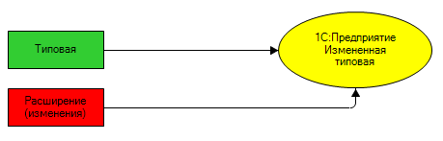

Когда поставщик выпускает новую версию типовой конфигурации, выполняется ее автоматическое обновление, поскольку режим поддержки типовой конфигурации не менялся. Она осталась на полной поддержке поставщика. А при запуске обновленного прикладного решения платформа снова автоматически объединит измененную типовую конфигурацию с расширением. И заказчик продолжит работать с измененным, по его желаниям, типовым решением.

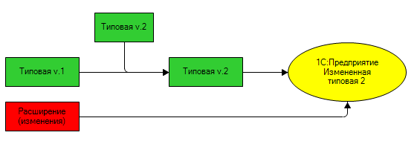

Расширения незаменимы тогда, когда прикладное решение работает в режиме разделения данных (см. [1С:Предприятие 8.3. Руководство разработчика](http://its.1c.ru/db/v83doc#bookmark:dev:TI000000876)). Например, в модели сервиса (см. [1С:Технология разработки решений 1cFresh](http://its.1c.ru/db/freshdev)). Один из абонентов хочет иметь пару дополнительных отчетов. В то время как остальные абоненты хотят работать с исходной типовой конфигурацией.

Тогда именно для этого абонента можно разработать расширение, в котором и реализовать все его пожелания. Абонент подключит себе это расширение и будет работать с измененной конфигурацией. В то время как для остальных абонентов никаких изменений не произойдет. Потому что все расширения подключаются и запускаются в разрезе текущих значений разделителей. При этом существует возможность применить расширение и для всех областей разделенной информационной базы.

Другая ситуация - это доработки типовой конфигурации под конкретного заказчика у него на внедрении. Или же доработки типовой конфигурации, которые выполняют для себя IT специалисты заказчика собственными силами. Если все эти доработки выполнить в расширении, то типовая конфигурация останется на полной поддержке, что значительно упростит ее дальнейшее сопровождение.

Подробнее о расширении конфигурации вы можете прочитать в документации [1С:Предприятие 8.3. Руководство разработчика](http://its.1c.ru/db/v83doc#bookmark:dev:TI000001513).

**На уровень выше:** [Конфигурация](https://its.1c.ua/db/content/edtdoc/src/topics/i030.html?_=1579516829)

**Сценарии разработки**

* [Расширения конфигураций](https://its.1c.ua/db/content/edtdoc/src/topics/i219.html?_=1579516829)

**Справочная информация**

* [Мастер «Импорт конфигурации и расширений из выбранной информационной базы»](https://its.1c.ua/db/content/edtdoc/src/topics/i079.html?_=1579516829)
* [Мастер «Новое расширение конфигурации»](https://its.1c.ua/db/content/edtdoc/src/topics/i026.html?_=1579516829)

## Информационная база

Информационная база — это экземпляр одного прикладного решения «1С:Предприятия 8». Она представляет собой логически целостную систему, включающую две [конфигурации](https://its.1c.ua/db/content/edtdoc/src/topics/i349.html?_=1579516829) (как минимум), базу данных, а также дополнительную информацию, необходимую для администрирования.

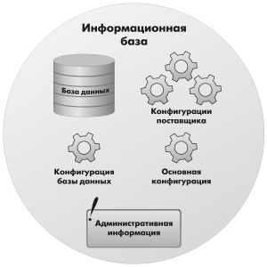

Не вдаваясь в подробности можно следующим образом определить назначение отдельных элементов информационной базы:

* Конфигурация — это программа, которая исполняется;
* База данных — это данные, которые вводят и изменяют пользователи;
* Административная информация — это, например, список пользователей, которые имеют те или иные права.

Имея одну конфигурацию (прикладное решение) вы можете создать несколько информационных баз (экземпляров прикладного решения), которые будут содержать разные данные и разный состав пользователей.

Две конфигурации, которые всегда есть в информационной базе, имеют следующее назначение:

* Конфигурация базы данных — это исполняемая конфигурация. С ней работают пользователи прикладного решения. Непосредственно редактировать эту конфигурацию нельзя. Изменить ее можно только в результате регламентной операции Обновление конфигурации базы данных.
* Основная конфигурация — это конфигурация, которую можно редактировать непосредственно в режиме **Конфигуратор**, или можно загрузить из XML-файлов.

Процесс разработки прикладного решения заключается в изменении основной конфигурации. Чтобы эти изменения стали доступны пользователям, необходимо выполнить обновление конфигурации базы данных. Эта операция заключается в том, что основная конфигурация объединяется с конфигурацией базы данных, после чего платформа, выполняет реструктуризацию базы данных. Реструктуризация базы данных выполняется не всегда, а только в тех случаях, когда изменяется структура таблиц, хранящих данные.

Подробнее о том, как 1C:EDT взаимодействует с информационной базой, вы можете прочитать [здесь](https://its.1c.ua/db/content/edtdoc/src/topics/i031.html?_=1579516829).

* [**Файловая информационная база**](https://its.1c.ua/db/content/edtdoc/src/topics/t000317.html?_=1579516829)
* [**Клиент-серверная информационная база**](https://its.1c.ua/db/content/edtdoc/src/topics/t000318.html?_=1579516829)
* [**Файловая информационная база мобильной платформы**](https://its.1c.ua/db/content/edtdoc/src/topics/t000319.html?_=1579516829)
* [**Публикация информационной базы на веб-сервере**](https://its.1c.ua/db/content/edtdoc/src/topics/t000325.html?_=1579516829)

**На уровень выше:** [Концепции](https://its.1c.ua/db/content/edtdoc/src/topics/i010.html?_=1579516829)

### Файловая информационная база

«1С:Предприятие 8» может работать в двух вариантах: файловом и клиент-серверном. Соответственно в каждом из этих вариантов работы используется собственный вид [информационной базы](https://its.1c.ua/db/content/edtdoc/src/topics/t000316.html?_=1579516829).

Файловый вариант работы «1С:Предприятия 8» рассчитан на персональную работу одного пользователя или работу небольшого количества пользователей в локальной сети. В этом варианте информационная база располагается в одном файле — 1Cv8.CD. Это и есть файловая информационная база.

Файловой информационной базой управляет файловая СУБД, которая разработана фирмой «1С» и является частью платформы.

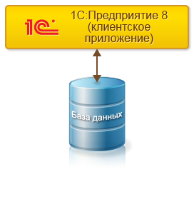

**На уровень выше:** [Информационная база](https://its.1c.ua/db/content/edtdoc/src/topics/t000316.html?_=1579516829)

**Установка и запуск**

* [Развертывание: тонкий клиент в локальной сети, файловый вариант работы](https://its.1c.ua/db/content/edtdoc/src/topics/t000388.html?_=1579516829)
* [Развертывание: тонкий клиент через Интернет, файловый вариант работы](https://its.1c.ua/db/content/edtdoc/src/topics/t000389.html?_=1579516829)
* [Развертывание: веб-клиент, файловый вариант работы](https://its.1c.ua/db/content/edtdoc/src/topics/t000393.html?_=1579516829)
* [Развертывание: толстый клиент, файловый вариант работы](https://its.1c.ua/db/content/edtdoc/src/topics/t000386.html?_=1579516829)

### Клиент-серверная информационная база

«1С:Предприятие 8» может работать в двух вариантах: файловом и клиент-серверном. Соответственно в каждом из этих вариантов работы используется собственный вид [информационной базы](https://its.1c.ua/db/content/edtdoc/src/topics/t000316.html?_=1579516829).

Клиент-серверный вариант работы предназначен для использования в рабочих группах или в масштабе предприятия. Он реализован на основе трехуровневой архитектуры «клиент-сервер». В этом варианте информационная база хранится в одной из поддерживаемых систем управления базами данных, а взаимодействие между клиентским приложением и СУБД осуществляет кластер серверов «1С:Предприятия 8».

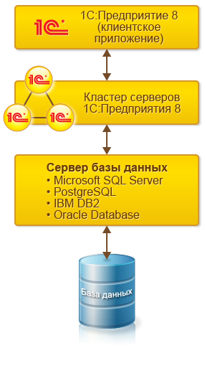

**На уровень выше:** [Информационная база](https://its.1c.ua/db/content/edtdoc/src/topics/t000316.html?_=1579516829)

**Установка и запуск**

* [Развертывание: тонкий клиент в локальной сети, клиент-серверный вариант работы](https://its.1c.ua/db/content/edtdoc/src/topics/t000391.html?_=1579516829)
* [Развертывание: тонкий клиент через Интернет, клиент-серверный вариант работы](https://its.1c.ua/db/content/edtdoc/src/topics/t000392.html?_=1579516829)
* [Развертывание: веб-клиент, клиент-серверный вариант работы](https://its.1c.ua/db/content/edtdoc/src/topics/t000394.html?_=1579516829)
* [Развертывание: толстый клиент, клиент-серверный вариант работы](https://its.1c.ua/db/content/edtdoc/src/topics/t000387.html?_=1579516829)

### Файловая информационная база мобильной платформы

Мобильная платформа «1С:Предприятия 8» - это общее название технологии, позволяющей создавать приложения, работающие на мобильных устройствах под управлением операционных систем Android, iOS и Windows. Такими устройствами, как правило, являются различные смартфоны и планшетные ПК.

Мобильное приложение, установленное на устройстве, представляет собой совокупность мобильной платформы и [информационной базы](https://its.1c.ua/db/content/edtdoc/src/topics/t000316.html?_=1579516829). Информационная база на мобильном устройстве содержит аналог [файловой базы данных](https://its.1c.ua/db/content/edtdoc/src/topics/t000317.html?_=1579516829) (для хранения данных, с которыми работает пользователь) и мобильное приложение (программный код, исполняющийся на мобильном устройстве).

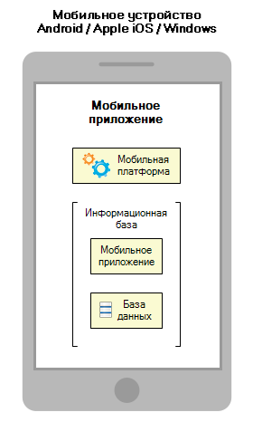

**На уровень выше:** [Информационная база](https://its.1c.ua/db/content/edtdoc/src/topics/t000316.html?_=1579516829)

### Публикация информационной базы на веб-сервере

«1С:Предприятие 8» обеспечивает работу [клиентских приложений](https://its.1c.ua/db/content/edtdoc/src/topics/i294.html?_=1579516829) с [информационными базами](https://its.1c.ua/db/content/edtdoc/src/topics/t000316.html?_=1579516829) через Интернет.

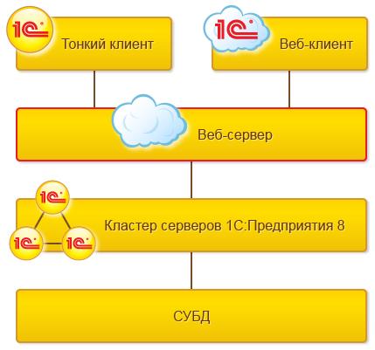

Рис. 1: Работа через Интернет, клиент-серверный вариант

Взаимодействие осуществляется через веб-сервер (Apache или IIS), на котором информационная база должна быть заранее опубликована. Публикация информационной базы заключается в следующем:

* выполняется регистрация модуля расширения веб-сервера, соответствующего веб-серверу;
* на веб-сервере регистрируется виртуальное приложение;
* создается каталог виртуального приложения, и в нем размещается файл публикации (default.vrd) и выполняется его настройка;
* для пользователей назначаются права на каталог с файлом базы данных (только для файлового варианта).

Подробнее о публикации вы можете прочитать в документации [1С:Предприятие 8.3. Руководство администратора](http://its.1c.ru/db/v83doc#bookmark:adm:TI000000194).

**На уровень выше:** [Информационная база](https://its.1c.ua/db/content/edtdoc/src/topics/t000316.html?_=1579516829)

**Сценарии разработки**

* [Публикация информационной базы](https://its.1c.ua/db/content/edtdoc/src/topics/i235.html?_=1579516829)
* [Разрешение отладки в публикации базы на веб-сервере](https://its.1c.ua/db/content/edtdoc/src/topics/t000424.html?_=1579516829)

**Справочная информация**

* [Мастер «Опубликовать информационную базу»](https://its.1c.ua/db/content/edtdoc/src/topics/i055.html?_=1579516829)

## Взаимодействие с информационной базой

Этот раздел описывает общие принципы взаимодействия 1C:EDT с информационными базами.

* [**Конфигурация отделена от информационной базы**](https://its.1c.ua/db/content/edtdoc/src/topics/i011.html?_=1579516829)
* [**Автоматическое обновление информационных баз**](https://its.1c.ua/db/content/edtdoc/src/topics/i186.html?_=1579516829)
* [**Способы автоматического обновления информационных баз**](https://its.1c.ua/db/content/edtdoc/src/topics/i183.html?_=1579516829)
* [**Обновление проекта по состоянию информационной базы**](https://its.1c.ua/db/content/edtdoc/src/topics/t000001.html?_=1579516829)
* [**Настройки доступа к информационной базе**](https://its.1c.ua/db/content/edtdoc/src/topics/i027.html?_=1579516829)
* [**Экспорт и импорт конфигураций**](https://its.1c.ua/db/content/edtdoc/src/topics/i018.html?_=1579516829)

**На уровень выше:** [Концепции](https://its.1c.ua/db/content/edtdoc/src/topics/i010.html?_=1579516829)

### Конфигурация отделена от информационной базы

1C:EDT хранит конфигурацию в виде файлов собственного формата на диске. Теоретически это дает вам возможность вести разработку не только без информационной базы, но даже не имея на компьютере платформы «1С:Предприятия 8».

Практически, конечно, и платформа, и информационные базы вам нужны. Но отправной точкой разработки является именно конфигурация. А в какой информационной базе ее запустить, на какой версии платформы, — это вы уже можете выбирать по своему желанию и в зависимости от своих потребностей.

Важно, что, выбирая другую информационную базу (с другими данными) для отладки или другую версию платформы для запуска, вы не покидаете контекст разработки конфигурации.

**На уровень выше:** [Взаимодействие с информационной базой](https://its.1c.ua/db/content/edtdoc/src/topics/i031.html?_=1579516829)

**Сценарии работы**

* [Разные версии платформы для запуска одной конфигурации](https://its.1c.ua/db/content/edtdoc/src/topics/i188.html?_=1579516829)
* [Разные данные для отладки одной конфигурации](https://its.1c.ua/db/content/edtdoc/src/topics/i185.html?_=1579516829)

### Автоматическое обновление информационных баз

Чтобы запустить конфигурацию, 1C:EDT должна передать ее в информационную базу. После этого 1C:EDT запускает то или иное клиентское приложение в режиме исполнения или в режиме отладки.

Разрабатываемые в 1C:EDT конфигурации могут быть довольно большими, передача всей конфигурации в информационную базу может занимать длительное время. Поэтому для сокращения времени запуска и отладки в 1C:EDT реализован механизм связи информационных баз с проектами.

С каждым проектом вы можете связать одну или несколько информационных баз. Конфигурации этих баз за счет частой передачи изменений прямо во время редактирования будут поддерживаться в состоянии максимальной готовности к запуску.

В результате, когда вы запускаете одну из связанных с проектом информационных баз, это занимает столько же времени, как если бы вы работали с этой информационной базой непосредственно в конфигураторе «1С:Предприятия 8».

Если вы ведете разработку с помощью системы контроля версий Git, то EDT предоставляет дополнительный сервис, позволяющий автоматически использовать разные информационные базы для разных веток Git ([подробнее](https://its.1c.ua/db/content/edtdoc/src/topics/t000230.html?_=1579516829)).

**На уровень выше:** [Взаимодействие с информационной базой](https://its.1c.ua/db/content/edtdoc/src/topics/i031.html?_=1579516829)

**Сценарии работы**

* [Связанные информационные базы](https://its.1c.ua/db/content/edtdoc/src/topics/i183.html?_=1579516829)

### Способы автоматического обновления информационных баз

Рекомендуемым сценарием разработки является связь одной или нескольких информационных баз с проектом. Благодаря такой связи 1C:EDT может передавать в них изменения конфигурации прямо в процессе редактирования. В результате время запуска конфигурации для отладки или для исполнения в этих базах практически сопоставимо с тем, которое требуется при работе в конфигураторе «1С:Предприятия 8».

При импорте конфигурации из информационной базы или при создании нового проекта конфигурации вы сразу же можете связать проект с информационной базой. При этом 1C:EDT использует стандартные настройки этой связи.

В дальнейшем вы можете изменить эти настройки или добавить другие информационные базы к проекту. Для этого нажмите **Открыть редактор проекта** в контекстном меню проекта в панели **Навигатор**.

Существует два способа, которыми 1C:EDT обновляет конфигурацию в связанных информационных базах.

Первый способ — это **Обновление в процессе редактирования**.

В этом режиме изменения конфигурации передаются в информационную базу постоянно и автоматически прямо в процессе редактирования. Каждый раз, как вы нажимаете **Сохранить** в редакторе встроенного языка, например. Или сразу после добавления нового реквизита к объекту конфигурации.

При помещении этих изменений в информационную базу используется механизм инкрементальной загрузки конфигурации из файлов XML. Таким образом, в базу загружаются только изменения, произошедшие с конфигурацией с момента предыдущей ее выгрузки из 1C:EDT. Более подробно этот процесс выглядит следующим образом:

* Вы изменяете конфигурацию в 1C:EDT. Измененные объекты помечаются внутри 1C:EDT как необходимые к загрузке.
* 1C:EDT выгружает измененные объекты из модели 1C:EDT во временный каталог в виде XML-файлов конфигурации.
* 1C:EDT вызывает пакетный режим конфигуратора и выполняет инкрементальную загрузку конфигурации из них.
* 1C:EDT удаляет временный каталог.
* При успешной загрузке в информационную базу 1C:EDT удаляет объекты из списка необходимых к загрузке. При неуспешной — не удаляет.

В результате к тому моменту, как вы захотите запустить конфигурацию на исполнение, состояние информационной базы будет таким же, как если бы вы работали прямо в конфигураторе «1С:Предприятия 8». В информационной базе будет измененная основная конфигурация, полностью соответствующая той конфигурации, которая находится в 1C:EDT. Для запуска платформе останется только обновить конфигурацию базы данных, выполнить при необходимости реструктуризацию и запустить клиентское приложение.

Можно сказать, что обновление в процессе редактирования — это режим максимальной готовности информационной базы к запуску.

Второй способ, которым 1C:EDT может передавать изменения конфигурации в информационную базу, — **Обновление перед запуском**. Это рекомендуемый способ обновления.

В этом режиме в процессе редактирования ничего в информационную базу не передается. Эта особенность и является главным поводом выбрать данный режим.

В остальном он, как и обновление в процессе редактирования, для передачи изменений использует инкрементальную загрузку конфигурации из файлов XML в информационную базу. Только делает это один раз, непосредственно перед запуском. Или тогда, когда вы вручную нажмете **Обновить конфигурацию базы данных информационной базы** в командной панели основного окна.

За счет того, что передаются только изменения конфигурации, это не занимает большого количества времени. Но все же это может быть заметно, так как передаются изменения за более длительный срок, как правило, с момента предыдущего запуска конфигурации.

В редакторе проекта , кроме выбора режима обновления конфигурации в информационных базах, вы можете добавить к проекту вторую, третью и другие информационные базы. Связь сразу с несколькими базами может быть удобна для [отладки на разных данных](https://its.1c.ua/db/content/edtdoc/src/topics/i185.html?_=1579516829).

Если вы ведете разработку с помощью системы контроля версий Git, то EDT предоставляет дополнительный сервис, позволяющий автоматически использовать разные информационные базы для разных веток Git ([подробнее](https://its.1c.ua/db/content/edtdoc/src/topics/t000230.html?_=1579516829)).

**На уровень выше:** [Взаимодействие с информационной базой](https://its.1c.ua/db/content/edtdoc/src/topics/i031.html?_=1579516829)

**Концепции**

* [Автоматическое обновление информационных баз](https://its.1c.ua/db/content/edtdoc/src/topics/i186.html?_=1579516829)

### Обновление проекта по состоянию информационной базы

Конфигурация информационной базы может быть изменена извне 1C:EDT, например с помощью конфигуратора «1С:Предприятия 8». В этом случае 1C:EDT позволяет вам импортировать эти изменения в существующий проект. При выполнении такого импорта 1C:EDT использует сравнение и объединение проекта с конфигурацией информационной базы. Если обнаруживаются конфликтующие изменения, вам необходимо вручную разрешить конфликты в редакторе сравнения и объединения конфигураций.

Обновить проект по состоянию информационной базы вы можете в нескольких случаях.

Во-первых, вы можете сделать это при импорте конфигурации из информационной базы. Если в рабочей области уже есть проект, автоматически обновляющий эту информационную базу, то 1C:EDT предложит на выбор либо обновить существующий проект, либо импортировать конфигурацию в новый проект.

Во-вторых, при запуске проекта или при обновлении конфигурации базы данных 1C:EDT также предложит импортировать изменения конфигурации из информационной базы.

**На уровень выше:** [Взаимодействие с информационной базой](https://its.1c.ua/db/content/edtdoc/src/topics/i031.html?_=1579516829)

### Настройки доступа к информационной базе

Для каждой информационной базы, связанной с проектом, важно установить настройки доступа. Например, указать имя пользователя и пароль, которые следует использовать для аутентификации. Таким образом, при обновлении конфигурации 1C:EDT не будет запрашивать у вас никаких дополнительных сведений, и обновление будет проходить автоматически и незаметно.

1C:EDT запоминает настройки доступа к каждой информационной базе. Они доступны не только в рамках одного проекта или в рамках вашей рабочей области, но и между разными рабочими областями в пределах одной локальной инсталляции 1C:EDT.

Это удобно, так как одну и ту же информационную базу вы можете использовать со временем для разных проектов и вам не придется заново настраивать подключение к ней. Грубо говоря, в отношении информационных баз реализован принцип «один раз настроил — и забыл».

**На уровень выше:** [Взаимодействие с информационной базой](https://its.1c.ua/db/content/edtdoc/src/topics/i031.html?_=1579516829)

**Знакомство на примерах**

* [Перевод разработки в 1C:EDT](https://its.1c.ua/db/content/edtdoc/src/topics/i178.html?_=1579516829)

**Сценарии работы**

* [Настройка соединения с информационной базой](https://its.1c.ua/db/content/edtdoc/src/topics/i187.html?_=1579516829)
* [Связь с информационными базами, подключенными к хранилищу](https://its.1c.ua/db/content/edtdoc/src/topics/i184.html?_=1579516829)

**Справочник**

* [Диалог параметров доступа к информационной базе](https://its.1c.ua/db/content/edtdoc/src/topics/i300.html?_=1579516829)
* [Редактор проекта](https://its.1c.ua/db/content/edtdoc/src/topics/i298.html?_=1579516829)

### Экспорт и импорт конфигураций

Поскольку 1C:EDT работает именно с конфигурацией, она может использовать для экспорта и импорта конфигураций различные источники и форматы:

* XML-файлы выгрузки конфигурации.
* Информационная база.
* Другая рабочая область или файл архива.
* Репозиторий системы контроля версий.

**На уровень выше:** [Взаимодействие с информационной базой](https://its.1c.ua/db/content/edtdoc/src/topics/i031.html?_=1579516829)

**Знакомство на примерах**

* [Создание удаленного репозитория на GitHub и помещение конфигурации в него](https://its.1c.ua/db/content/edtdoc/src/topics/i263.html?_=1579516829)
* [Получение конфигурации из удаленного репозитория и ее отладка](https://its.1c.ua/db/content/edtdoc/src/topics/i267.html?_=1579516829)

**Сценарии работы**

* [Импорт конфигурации из информационной базы в новый проект](https://its.1c.ua/db/content/edtdoc/src/topics/i231.html?_=1579516829)
* [Экспорт конфигурации в информационную базу](https://its.1c.ua/db/content/edtdoc/src/topics/i230.html?_=1579516829)

**Справочник**

* [Мастер импорта проектов из Git (Import Projects from Git Wizard)](https://its.1c.ua/db/content/edtdoc/src/topics/i289.html?_=1579516829)
* [Диалог импорта конфигурации из информационной базы](https://its.1c.ua/db/content/edtdoc/src/topics/i078.html?_=1579516829)

## Разработка прикладных решений

Этот раздел описывает общие принципы разработки прикладных решений.

* [**Проекты «1С:Предприятия 8»**](https://its.1c.ua/db/content/edtdoc/src/topics/i021.html?_=1579516829)
* [**Проект расширения конфигурации**](https://its.1c.ua/db/content/edtdoc/src/topics/t000222.html?_=1579516829)
* [**Проект внешних отчетов и обработок**](https://its.1c.ua/db/content/edtdoc/src/topics/t000223.html?_=1579516829)
* [**Редактирование нескольких конфигураций в одном окне**](https://its.1c.ua/db/content/edtdoc/src/topics/i017.html?_=1579516829)
* [**Конфигурация хранится в виде файлов**](https://its.1c.ua/db/content/edtdoc/src/topics/i013.html?_=1579516829)
* [**Редактирование конфигурации**](https://its.1c.ua/db/content/edtdoc/src/topics/i028.html?_=1579516829)
* [**Палитра свойств**](https://its.1c.ua/db/content/edtdoc/src/topics/i036.html?_=1579516829)
* [**Проверка конфигурации «на лету»**](https://its.1c.ua/db/content/edtdoc/src/topics/i158.html?_=1579516829)
* [**Встроенный язык «1С:Предприятия 8»**](https://its.1c.ua/db/content/edtdoc/src/topics/t000342.html?_=1579516829)
* [**Редактирование прав**](https://its.1c.ua/db/content/edtdoc/src/topics/i155.html?_=1579516829)
* [**Объединенный редактор командного интерфейса**](https://its.1c.ua/db/content/edtdoc/src/topics/i092.html?_=1579516829)
* [**Сравнение и объединение конфигураций**](https://its.1c.ua/db/content/edtdoc/src/topics/t000237.html?_=1579516829)
* [**Схемы данных**](https://its.1c.ua/db/content/edtdoc/src/topics/i287.html?_=1579516829)
* [**Результат разработки «настольного» прикладного решения**](https://its.1c.ua/db/content/edtdoc/src/topics/t000449.html?_=1579516829)

**На уровень выше:** [Концепции](https://its.1c.ua/db/content/edtdoc/src/topics/i010.html?_=1579516829)

### Проекты «1С:Предприятия 8»

Поскольку 1C:EDT основан на технологиях Eclipse, он имеет ту же идеологию разработки. Единицей разработки является проект, который представляет собой, грубо говоря, прикладное решение. Его можно запустить, его можно отладить. Это означает, что каждая конфигурация является отдельным проектом.

Однако специфика «1С:Предприятия 8» добавляет свои особенности к этой картине, и на самом деле существует три разных типа проектов, которые вы можете использовать при разработке:

* проект конфигурации — содержит одну [конфигурацию](https://its.1c.ua/db/content/edtdoc/src/topics/i349.html?_=1579516829);
* проект расширения конфигурации — содержит одно [расширение конфигурации](https://its.1c.ua/db/content/edtdoc/src/topics/t000314.html?_=1579516829);
* проект внешних отчетов и обработок — содержит несколько внешних отчетов и обработок.

**На уровень выше:** [Разработка прикладных решений](https://its.1c.ua/db/content/edtdoc/src/topics/i032.html?_=1579516829)

**Сценарии работы**

* [Конфигурации](https://its.1c.ua/db/content/edtdoc/src/topics/i215.html?_=1579516829)
* [Расширения конфигураций](https://its.1c.ua/db/content/edtdoc/src/topics/i219.html?_=1579516829)
* [Внешние отчеты и обработки](https://its.1c.ua/db/content/edtdoc/src/topics/i302.html?_=1579516829)

**Справочник**

* [Перспектива **1С:Enterprise**](https://its.1c.ua/db/content/edtdoc/src/topics/i003.html?_=1579516829)
* [Панель **Навигатор**](https://its.1c.ua/db/content/edtdoc/src/topics/i016.html?_=1579516829)
* [Параметры проектов 1С:Предприятия](https://its.1c.ua/db/content/edtdoc/src/topics/i199.html?_=1579516829)
* [Параметры 1C:EDT](https://its.1c.ua/db/content/edtdoc/src/topics/i206.html?_=1579516829)

### Проект расширения конфигурации

В проекте расширения конфигурации содержится одно [расширение](https://its.1c.ua/db/content/edtdoc/src/topics/t000314.html?_=1579516829). Такой проект вы можете связать с проектом конфигурации (свойство **Базовый проект**). Тогда контекст конфигурации будет доступен вам при разработке этого расширения, а при запуске конфигурации будет применяться и это расширение.

Если вы импортируете конфигурацию из информационной базы, то сразу можете импортировать и все расширения, которые есть в базе. Будет создан один проект для конфигурации, а также свой отдельный проект для каждого расширения. Причем проекты расширений сразу будут связаны с проектом конфигурации.

Но вы можете импортировать из базы только одно или несколько расширений. И связать их с проектом другой конфигурации. Или вовсе не связывать, а разрабатывать независимо.

**На уровень выше:** [Разработка прикладных решений](https://its.1c.ua/db/content/edtdoc/src/topics/i032.html?_=1579516829)

### Проект внешних отчетов и обработок

В таком проекте может содержаться одновременно и несколько внешних отчетов, и несколько внешних обработок. Вы можете импортировать их из файлов ERF и EPF или из файлов выгрузки в XML.

Несмотря на то что такой тип проекта один, существует два разных диалога создания: нового внешнего отчета и новой внешней обработки. Они делают одно и то же — создают проект внешних отчетов и обработок. Только в одном случае в нем сразу создается пустой внешний отчет, а в другом случае — пустая внешняя обработка. Это сделано из соображений удобства, чтобы вам не приходилось каждый раз в пустом проекте создавать их вручную.

Проект внешних отчетов и внешних обработок тоже может быть связан с проектом конфигурации. Это тоже позволяет вам иметь контекст конфигурации при разработке отчетов и обработок. А еще это позволяет автоматически запускать внешние обработки при запуске самой конфигурации. Для внешних отчетов такой способ запуска невозможен, их нужно открывать как файл внешнего отчета из уже запущенного приложения вручную.

**На уровень выше:** [Разработка прикладных решений](https://its.1c.ua/db/content/edtdoc/src/topics/i032.html?_=1579516829)

### Редактирование нескольких конфигураций в одном окне

В панели **Навигатор** вы можете иметь одновременно несколько проектов, каждый в своей папке, то есть вы можете одновременно держать под рукой несколько конфигураций. Нет необходимости запускать разные копии приложения, переходить из окна в окно. Просто раскрываете другую папку и работаете с другой конфигурацией.

**На уровень выше:** [Разработка прикладных решений](https://its.1c.ua/db/content/edtdoc/src/topics/i032.html?_=1579516829)

**Сценарии работы**

* [Отключение сложных проверок конфигурации](https://its.1c.ua/db/content/edtdoc/src/topics/i189.html?_=1579516829)
* [Закрытие проекта](https://its.1c.ua/db/content/edtdoc/src/topics/i299.html?_=1579516829)

**Справочник**

* [Перспектива **1С:Enterprise**](https://its.1c.ua/db/content/edtdoc/src/topics/i003.html?_=1579516829)
* [Панель **Навигатор**](https://its.1c.ua/db/content/edtdoc/src/topics/i016.html?_=1579516829)
* [Встроенный язык](https://its.1c.ua/db/content/edtdoc/src/topics/i368.html?_=1579516829)

### Конфигурация хранится в виде файлов

1C:EDT хранит конфигурацию в виде файлов собственного формата на диске. Это дает несколько технологических преимуществ.

Самым главным преимуществом, конечно же, является простая возможность использования сторонних систем контроля версий. В 1C:EDT существует встроенная поддержка **Git**, поэтому с этой системой вы можете работать сразу же и без оговорок.

Технология плагинов Eclipse позволяет вам использовать и другие системы контроля версий. Вы можете использовать их в индивидуальных целях для создания архива своих разработок и их версионирования. Однако пользоваться функциями объединения изменений или групповой разработки не рекомендуется. Без специальной адаптации "родное" объединение XML-файлов может не всегда корректно работать с точки зрения «1С:Предприятия 8». В случае с **Git** такая адаптация была выполнена, и всеми его функциями вы можете пользоваться в полном объеме.

Еще один положительный момент хранения конфигурации в виде XML-файлов заключается в том, что при необходимости вы имеете доступ к ним в любой момент. Перейдя в перспективу **Информация**, вы можете работать с проектом не в виде дерева конфигурации, а в виде набора папок и файлов. Вы можете открывать файлы, редактировать их, копировать и так далее. Это может оказаться полезным в каких-то редких, технологических, сценариях работы.

**На уровень выше:** [Разработка прикладных решений](https://its.1c.ua/db/content/edtdoc/src/topics/i032.html?_=1579516829)

**Информация, связанная с данной**

* [Интеграция со сторонними системами контроля версий](https://its.1c.ua/db/content/edtdoc/src/topics/i012.html?_=1579516829)
* [Групповая разработка и система контроля версий Git](https://its.1c.ua/db/content/edtdoc/src/topics/t000159.html?_=1579516829)

**Примеры**

* [Групповая разработка](https://its.1c.ua/db/content/edtdoc/src/topics/t000157.html?_=1579516829)

**Сценарии разработки**

* [Групповая разработка](https://its.1c.ua/db/content/edtdoc/src/topics/i268.html?_=1579516829)

**Справочная информация**

* [Перспектива «Git»](https://its.1c.ua/db/content/edtdoc/src/topics/i168.html?_=1579516829)
* [Перспектива «Синхронизация совместной работы»](https://its.1c.ua/db/content/edtdoc/src/topics/i161.html?_=1579516829)

**Сценарии работы**

* [Групповая разработка](https://its.1c.ua/db/content/edtdoc/src/topics/i268.html?_=1579516829)

**Справочник**

* [Перспектива **Git**](https://its.1c.ua/db/content/edtdoc/src/topics/i168.html?_=1579516829)
* [Перспектива **Синхронизация совместной работы**](https://its.1c.ua/db/content/edtdoc/src/topics/i161.html?_=1579516829)
* [Перспектива **Информация**](https://its.1c.ua/db/content/edtdoc/src/topics/i160.html?_=1579516829)

### Редактирование конфигурации

Когда вы работаете в конфигураторе «1С:Предприятия 8», любое изменение, которое вы выполняете, приводит к тому, что конфигурация становится модифицированной. У нее появляется «звездочка» в заголовке. Это значит, ее нужно сохранить, чтобы ваши изменения не пропали.

В 1C:EDT это не так. Во многих случаях изменения, которые вы выполняете, применяются сразу же, поэтому дополнительных действий по их сохранению не требуется.

#### Панель Навигатор и редакторы

Например, когда вы добавляете новый объект конфигурации или новый реквизит, физически это означает просто изменение структуры файлов на диске.

Создали новый справочник — появилась новая папка, а в ней — файл. Добавили ему реквизит — содержимое файла изменилось автоматически.

Открыли модуль справочника — появился еще один файл. А вот когда вы что-то написали в этом модуле, в дело вступил редактор встроенного языка. Он, конечно же, автоматически не изменяет содержимое файла, а "честно" показывает звездочку и ожидает, что вы в явном виде сохраните изменения.

Таким образом, изменения структуры дерева конфигурации, выполняемые в панели **Навигатор**, применяются автоматически, а изменения, выполняемые в редакторах, требуют сохранения в явном виде.

#### Панель Свойства и редакторы

Есть и еще одна особенность редактирования, которая связана с использованием панели **Свойства**. В перспективе **1С:Enterprise** она работает как палитра свойств конфигуратора «1С:Предприятия 8». То есть с ее помощью вы тоже можете редактировать свойства. Например, свойства объектов конфигурации. И в то же время свойства объектов конфигурации редактируются в редакторе.

Если вы изменяете свойство в панели **Свойства** и при этом соответствующий редактор закрыт, изменения будут применены сразу. А если в это время открыт, например, редактор этого же объекта конфигурации, то изменения применены не будут, а у редактора появится «звездочка». И вам нужно будет нажать **Сохранить**, чтобы эти изменения вступили в силу.

**На уровень выше:** [Разработка прикладных решений](https://its.1c.ua/db/content/edtdoc/src/topics/i032.html?_=1579516829)

**Справочник**

* [Перспектива **1С:Enterprise**](https://its.1c.ua/db/content/edtdoc/src/topics/i003.html?_=1579516829)
* [Панель **Навигатор**](https://its.1c.ua/db/content/edtdoc/src/topics/i016.html?_=1579516829)
* [Панель **Свойства**](https://its.1c.ua/db/content/edtdoc/src/topics/i044.html?_=1579516829)
* [Редактор объекта конфигурации](https://its.1c.ua/db/content/edtdoc/src/topics/i043.html?_=1579516829)
* [Редактор встроенного языка](https://its.1c.ua/db/content/edtdoc/src/topics/i022.html?_=1579516829)

### Палитра свойств

Панель **Свойства** может работать в разных режимах в зависимости от текущей задачи.

При работе в панели **Навигатор** она аналогична палитре свойств конфигуратора «1С:Предприятия 8». Она имеет группы, в которых находятся редактируемые свойства и ссылки на связанные объекты. Вы можете изменять свойства прямо в палитре. Это удобно еще и потому, что она поддерживает поиск по строке. Когда свойств много, вы можете быстро найти нужное свойство поиском.

При работе в других перспективах, например **Git**, эта панель тоже используется. Однако здесь она ведет себя «стандартным» образом, как принято в этой перспективе.

При использовании некоторых редакторов, даже в перспективе **1С:Enterprise**, эта панель может переключаться в состояние, «удобное» редактору. Так, например, если вы решите редактировать справочную информацию конфигурации или какого-то объекта конфигурации, откроется HTML-редактор. Панель **Свойства** переключится в режим показа свойств и значений HTML. Если теперь вы кликнете на какой-нибудь объект в дереве конфигурации, то она снова переключится в режим палитры свойств.

Кстати, таким поведением обладает не только она, но и панель **Схема**. В «обычном» режиме она показывает процедуры редактируемого модуля. Но при работе в HTML-редакторе она переключается в режим показа структуры HTML-тегов и точно так же позволяет перемещаться по документу, выделяя нужный тег. Это удобно при редактировании больших документов.

**На уровень выше:** [Разработка прикладных решений](https://its.1c.ua/db/content/edtdoc/src/topics/i032.html?_=1579516829)

**Знакомство на примерах**

* [Редактирование конфигурации](https://its.1c.ua/db/content/edtdoc/src/topics/t000012.html?_=1579516829)

**Справочник**

* [Перспектива](https://its.1c.ua/db/content/edtdoc/src/topics/i003.html?_=1579516829)
* [Панель **Свойства**](https://its.1c.ua/db/content/edtdoc/src/topics/i044.html?_=1579516829)
* [Панель **Схема**](https://its.1c.ua/db/content/edtdoc/src/topics/i048.html?_=1579516829)

### Проверка конфигурации «на лету»

1C:EDT «на лету» проверяет структуру конфигурации и тексты модулей. Такая проверка автоматически выполняется при запуске 1C:EDT и построении модели проекта. В процессе редактирования модулей, изменения структуры дерева конфигурации также сразу выполняется проверка.

1C:EDT показывает ошибки  и предупреждения  таким образом, чтобы, с одной стороны, они были вам заметны, а с другой стороны вы могли их просмотреть, обработать и исправить.

Чтобы вы не пропустили предупреждение, «нехорошие» элементы конфигурации помечаются специальными значками прямо в дереве конфигурации. Причем помечается сам объект (реквизит), а также все его родители. Если среди детей есть элементы с разной степенью серьезности ошибки, родитель помечается значком, соответствующим наибольшей степени серьезности из ошибок, имеющихся у детей.

Аналогичные отметки проставляются и в редакторе объекта конфигурации — на его заголовке, на закладках, которые содержат «нехорошие» элементы, на самих элементах.

В модулях значки предупреждений и ошибок показываются слева, в вертикальной линейке. А справа, в линейке обзора, отмечаются все строки модуля с ошибками. Таким образом, к любой из них вы можете быстро перейти, кликнув по маркеру.

В результате вы всегда видите потенциальные проблемы, если они есть. А подведя курсор к маркеру, вы сразу же можете прочитать описание проблемы или ошибки, которую нашел механизм проверки.

С другой стороны, разбор проблем и ошибок, найденных механизмом проверок, может быть отдельным процессом. Который выполняется не во время редактирования, а после него. В этом случае, конечно же, неудобно ходить по всей конфигурации в поисках специальных отметок. Поэтому все ошибки и предупреждения показываются в панели [**Ошибки конфигурации**](https://its.1c.ua/db/content/edtdoc/src/topics/i056.html?_=1579516829) списком. Здесь вы можете просмотреть их одну за другой, а дважды кликнув на ошибке, сразу перейти к той строке модуля, о которой говорит ошибка, или в ту закладку редактора, где редактируется значение, вызывающее предупреждение.

**На уровень выше:** [Разработка прикладных решений](https://its.1c.ua/db/content/edtdoc/src/topics/i032.html?_=1579516829)

**Знакомство на примерах**

* [Редактирование конфигурации](https://its.1c.ua/db/content/edtdoc/src/topics/t000012.html?_=1579516829)

**Сценарии работы**

* [Контроль и исправление ошибок конфигурации](https://its.1c.ua/db/content/edtdoc/src/topics/i256.html?_=1579516829)

**Справочник**

* [Панель **Навигатор**](https://its.1c.ua/db/content/edtdoc/src/topics/i016.html?_=1579516829)
* [Панель **Ошибки конфигурации**](https://its.1c.ua/db/content/edtdoc/src/topics/i056.html?_=1579516829)
* [Редактор встроенного языка](https://its.1c.ua/db/content/edtdoc/src/topics/i022.html?_=1579516829)

### Встроенный язык «1С:Предприятия 8»

Встроенный язык предназначен для описания алгоритмов функционирования прикладной задачи на стадии разработки конфигурации. Это предметно-ориентированный язык программирования, разработанный с учетом возможности его применения не только профессиональными программистами. В частности, все операторы языка имеют как англоязычное, так и русское написание, которое можно использовать одновременно в одном исходном тексте.

Текст на встроенном языке пишется в [модулях](https://its.1c.ua/db/content/edtdoc/src/topics/i096.html?_=1579516829), которые расположены в разных частях [конфигурации](https://its.1c.ua/db/content/edtdoc/src/topics/i106.html?_=1579516829).

Язык обладает некоторыми объектно-ориентированными возможностями, например, правила доступа к свойствам и методам прикладных объектов (документам, справочникам и т. п.) подобны свойствам и методам объектов, используемых в других объектно-ориентированных языках. Однако типы прикладных объектов не могут определяться средствами самого языка, а задаются в визуальном режиме.

Типизация переменных в языке не жесткая, т. е. тип переменной определяется ее значением. Переменные не обязательно объявлять в явном виде. Неявным определением переменной является ее первое упоминание в левой части оператора присваивания. Возможно также явное объявление переменных при помощи оператора Перем. Допускается применение массивов, структур, соответствий и других универсальных коллекций значений.

Подробнее вы можете прочитать о встроенном языке в документации [1С:Предприятие 8.3. Руководство разработчика.](http://its.1c.ru/db/v83doc#bookmark:dev:TI000000116).

* [**Развитый редактор встроенного языка**](https://its.1c.ua/db/content/edtdoc/src/topics/i047.html?_=1579516829)
* [**Контексты встроенного языка**](https://its.1c.ua/db/content/edtdoc/src/topics/t000315.html?_=1579516829)

**На уровень выше:** [Разработка прикладных решений](https://its.1c.ua/db/content/edtdoc/src/topics/i032.html?_=1579516829)

#### Развитый редактор встроенного языка

Редактор встроенного языка содержит развитые инструменты для написания программного кода, его анализа, исправления ошибок и быстрой навигации по разным модулям.

* Контекстная подсказка не только предлагает вам вставить подходящий идентификатор, метод или свойство, но и показывает синтаксическую подсказку по тому элементу, который вы собираетесь использовать.
* С помощью контекстной подсказки вы можете вставлять шаблоны комментариев к собственным процедурам и функциям. Оформленные таким образом комментарии синтаксическая подсказка будет предлагать вам так же, как она это делает для процедур и функций встроенного языка.
* Обработчики событий вы также можете создавать с помощью контекстной подсказки, а можете командой контекстного меню.
* В панели **Схема** вы всегда видите процедуру или функцию, в теле которой находитесь в редакторе. Кликнув на процедуру в этой же панели, вы быстро перейдете к ее определению в модуле.
* Перемещаться к нужной процедуре или функции вы можете с помощью поиска по строке, не покидая модуль. Для этого достаточно открыть быструю схему модуля и начать вводить имя процедуры.
* Проверка конфигурации проверяет модуль «на лету», прямо в процессе редактирования. Строки, содержащие ошибки и предупреждения, помечаются значками. Наведя курсор на значок, вы можете прочитать описание проблемы.
* Кликнув на значок предупреждения/ошибки в панели меток, вы можете автоматически исправить ошибку. Если у 1C:EDT есть варианты исправления, она вам их предложит.
* Панель маркеров показывает расположение предупреждений/ошибок во всем модуле. Кликнув на маркере, вы сразу перейдете к отмеченной строке. С помощью этой панели вы можете быстро перемещаться к той или иной части модуля без прокручиваний и перемещений ползунков.
* Вы можете переходить к определению процедуры/функции, которая используется в тексте, и возвращаться обратно.
* Иерархию вызовов процедуры вы можете увидеть в отдельной панели, причем вы можете исследовать как вызовы «вверх» (кто вызывает эту процедуру), так и вызовы «вниз» (кого вызывает эта процедура).
* Цепочки вызовов вы можете проследить не только по модулям, но и до объектов конфигурации, которые вызывают те или иные события и в результате их обработки исполнение приходит в вашу процедуру. Для этого используется поиск ссылок.
* Средства рефакторинга позволяют вам переименовывать переменные, извлекать локальные переменные и любые процедуры. При выполнении рефакторинга используется полнотекстовый поиск. Вы можете просмотреть все планируемые изменения и сравнить тексты модулей «до» и «после» прямо тут же, с учетом семантики встроенного языка.
* В режиме отладки редактор встроенного языка умеет показывать не только результаты замера производительности, но и результаты быстрой отладки — значения локальных переменных прямо в тех строках модуля, где они используются.
* Комментарии TODO, FIXME и ХХХ автоматически включаются в список задач, которые вы можете просматривать и контролировать отдельно, в панели **Задачи**.
* Вы можете помечать отдельные строки модулей закладками и сопровождать их своим описанием. Все закладки вы можете просматривать отдельно в панели **Закладки**. Дважды кликнув на закладке, вы быстро откроете ее в модуле.

**На уровень выше:** [Встроенный язык «1С:Предприятия 8»](https://its.1c.ua/db/content/edtdoc/src/topics/t000342.html?_=1579516829)

**Сценарии работы**

* [Написание кода](https://its.1c.ua/db/content/edtdoc/src/topics/i248.html?_=1579516829)
* [Рефакторинг](https://its.1c.ua/db/content/edtdoc/src/topics/i249.html?_=1579516829)
* [Работа с задачами](https://its.1c.ua/db/content/edtdoc/src/topics/i262.html?_=1579516829)

**Справочник**

* [Редактор встроенного языка](https://its.1c.ua/db/content/edtdoc/src/topics/i022.html?_=1579516829)
* [Контекстная подсказка](https://its.1c.ua/db/content/edtdoc/src/topics/i323.html?_=1579516829)
* [Быстрая схема модуля](https://its.1c.ua/db/content/edtdoc/src/topics/i326.html?_=1579516829)
* [Результаты встроенной отладки](https://its.1c.ua/db/content/edtdoc/src/topics/i327.html?_=1579516829)
* [Быстрое исправление](https://its.1c.ua/db/content/edtdoc/src/topics/i328.html?_=1579516829)
* [Встроенный язык: Макеты](https://its.1c.ua/db/content/edtdoc/src/topics/i319.html?_=1579516829)
* [Встроенный язык: Подсветка синтаксиса](https://its.1c.ua/db/content/edtdoc/src/topics/i320.html?_=1579516829)

#### Контексты встроенного языка

Контекст встроенного языка, или просто, контекст – это набор функций, процедур, свойств, типов, объектов, методов, событий, доступный в некотором [модуле](https://its.1c.ua/db/content/edtdoc/src/topics/i096.html?_=1579516829), в некотором его методе. Другими словами, находясь в модуле, вы можете использовать не все то, что описано в синтакс-помощнике, а только некоторую часть синтакс-помощника. Эта часть и называется контекстом.

Наиболее крупными контекстами являются клиентский контекст и серверный контекст. Причина их существования заключается в том, что в самом общем случае прикладные решения работают в [клиент-серверном варианте](https://its.1c.ua/db/content/edtdoc/src/topics/t000318.html?_=1579516829).

В этом варианте работы пользователь взаимодействует с [клиентским приложением](https://its.1c.ua/db/content/edtdoc/src/topics/i294.html?_=1579516829). В клиентском приложении в определенные моменты времени (события) выполняется программный код, написанный в модулях. Этот код исполняется в клиентском контексте.

Клиентское приложение, в свою очередь, взаимодействует с кластером серверов «1С:Предприятия 8». В кластере серверов также, в определенные моменты времени (события) или в определенной ситуации (вызов серверного метода), выполняется программный код, написанный в модулях. Этот код исполняется в серверном контексте.

Так как система программ «1С:Предприятие 8» позволяет работать с прикладными решениями через Интернет, клиентское приложение и кластер серверов могут находиться и исполняться не просто на разных компьютерах, а в разных городах, странах, частях света.

Конечно, в более простых случаях клиентское приложение и кластер серверов могут находиться на одном компьютере, или кластер серверов может вообще не использоваться (в [файловом варианте работы](https://its.1c.ua/db/content/edtdoc/src/topics/t000317.html?_=1579516829)). Но это не влияет на то, как пишутся модули: они пишутся один раз и сразу для работы в самом общем, клиент-серверном варианте. А если в реальной ситуации используется более простой вариант развертывания системы, то платформа просто эмулирует нужные контексты при выполнении тех или иных модулей.

Условия, в которых исполняется код клиентских приложений, значительно отличаются от условий, в которых исполняется код кластера серверов. Например, там, где есть клиентское приложение, там есть пользователь, есть возможность интерактивного взаимодействия с ним. Для этого встроенный язык может использовать большой набор интерфейсных типов, которые входят в клиентский контекст.

С другой стороны, там, где исполняется кластер серверов, там нет пользователя. Соответственно и типы, предназначенные для взаимодействия с интерфейсом, в серверном контексте отсутствуют. В то же время кластер взаимодействует с системой управления базами данных, поэтому на сервере во встроенном языке доступны прикладные типы, позволяющие читать прикладные данные из базы и записывать их. Эти типы есть в серверном контексте, однако их нет в клиентском контексте.

Самое очевидное место, где вы можете увидеть использование клиентского и серверного контекстов – это [модули форм](https://its.1c.ua/db/content/edtdoc/src/topics/i357.html?_=1579516829). Эти модули могут исполняться и клиентскими приложениями и кластером серверов. Поэтому, как правило, перед каждым методом таких модулей указана директива компиляции. Она определяет, в каком контексте будет существовать этот метод в этом модуле:

&НаСервере

Процедура ПриСозданииНаСервере(Отказ, СтандартнаяОбработка)

Директива &НаСервере значит, что эта процедура будет существовать в модуле, когда он исполняется на сервере. Когда он исполняется на клиенте, в нем этой процедуры не будет.

&НаКлиенте

Процедура КомандаОткрыть(Команда)

Директива &НаКлиенте значит, что эта процедура будет существовать в модуле, когда он исполняется на клиенте. Когда он исполняется на сервере, в нем этой процедуры не будет.

Помимо клиентского и серверного контекстов существуют и более «узкие» контексты. Это связано с тем, что клиентских приложений существует несколько ([тонкий клиент](https://its.1c.ua/db/content/edtdoc/src/topics/t000321.html?_=1579516829), [веб-клиент](https://its.1c.ua/db/content/edtdoc/src/topics/t000322.html?_=1579516829), [толстый клиент](https://its.1c.ua/db/content/edtdoc/src/topics/t000323.html?_=1579516829), [мобильный клиент](https://its.1c.ua/db/content/edtdoc/src/topics/t000324.html?_=1579516829)), а серверная часть бывает не только у «настольных» приложений, но и у [мобильных](https://its.1c.ua/db/content/edtdoc/src/topics/t000320.html?_=1579516829). Каждое из клиентских приложений, каждая серверная часть имеют свои особенности исполнения программного кода, имеют свой контекст. Эти контексты вы можете увидеть в синтакс-помощнике, в описании всех типов, их методов, свойств и событий. Они перечисляются в разделе **Доступность**.

Например, для типа HTTPСервисЗапрос указано:

Доступность: Сервер, толстый клиент.

Это значит, что тип HTTPСервисЗапрос вы можете использовать в серверном контексте, а также и в клиентском, но только тогда, когда работает толстый клиент. Если вы попробуете исполнить этот же код в тонком клиенте, вы получите ошибку, т. к. в контексте тонкого клиента этот тип отсутствует.

Для типа Массив указано:

Доступность: Тонкий клиент, веб-клиент, мобильный клиент, сервер, толстый клиент,

внешнее соединение, мобильное приложение(клиент), мобильное приложение(сервер).

Это значит, что тип Массив вы можете использовать практически во всех клиентских и серверных контекстах. В том числе и на мобильных устройствах.

**На уровень выше:** [Встроенный язык «1С:Предприятия 8»](https://its.1c.ua/db/content/edtdoc/src/topics/t000342.html?_=1579516829)

**Информация, связанная с данной**

* [Список информационных баз](https://its.1c.ua/db/content/edtdoc/src/topics/i265.html?_=1579516829)

**Примеры**

* [Создание информационной базы из шаблона и добавление ее в список информационных баз](https://its.1c.ua/db/content/edtdoc/src/topics/t000010.html?_=1579516829)

**Сценарии разработки**

* [Управление информационными базами](https://its.1c.ua/db/content/edtdoc/src/topics/i217.html?_=1579516829)

**Справочная информация**

* [Панель «Информационные базы»](https://its.1c.ua/db/content/edtdoc/src/topics/i001.html?_=1579516829)
* [Мастер «Добавить информационную базу / группу»](https://its.1c.ua/db/content/edtdoc/src/topics/i002.html?_=1579516829)
* [Диалог «Загрузка информационной базы из выбранного файла»](https://its.1c.ua/db/content/edtdoc/src/topics/t000328.html?_=1579516829)
* [Диалог «Выгрузка информационной базы в выбранный файл»](https://its.1c.ua/db/content/edtdoc/src/topics/t000327.html?_=1579516829)
* [Группа параметров «V8 — Информационные базы»](https://its.1c.ua/db/content/edtdoc/src/topics/i239.html?_=1579516829)
* [Группа параметров «V8 — Информационные базы — Шаблоны»](https://its.1c.ua/db/content/edtdoc/src/topics/i240.html?_=1579516829)

### Редактирование прав

Для показа и редактирования прав в 1C:EDT используется несколько понятий и подходов.

#### Редактирование от задачи

Вы можете редактировать права в разных редакторах. Всего существует три редактора. Какой из редакторов выбрать — зависит от задачи, которую вы решаете.

Вообще в установке прав всегда участвуют три сущности: это объект конфигурации (к чему дается доступ), роль (кто будет выполнять действия) и право (что именно разрешается). Поэтому прежде всего вам нужно решить, какая из этих сущностей является инициатором ваших действий:

* если вы хотите обезопасить данные (объект конфигурации), используйте [редактор прав объекта конфигурации](https://its.1c.ua/db/content/edtdoc/src/topics/i344.html?_=1579516829);
* если вы хотите определить "правила поведения" для некоторой категории пользователей (роль), используйте [редактор прав роли](https://its.1c.ua/db/content/edtdoc/src/topics/i049.html?_=1579516829);
* в остальных случаях, наверное, вам будет удобно редактировать права с помощью [редактора **Все роли**](https://its.1c.ua/db/content/edtdoc/src/topics/i046.html?_=1579516829).

#### Единое табличное представление

Все три редактора, которые вы можете использовать, одинаковым образом представляют состав сущностей, участвующих в установке прав. Это таблица, в колонках которой находятся права. То есть те действия, которые вы разрешаете или запрещаете. А в строках таблицы находятся объекты, которым (или над которыми) эти действия разрешаются или запрещаются.

Например, у редактора прав объекта конфигурации в строках находятся роли. Потому что задача состоит в том, чтобы кому-то разрешить, а кому-то запретить

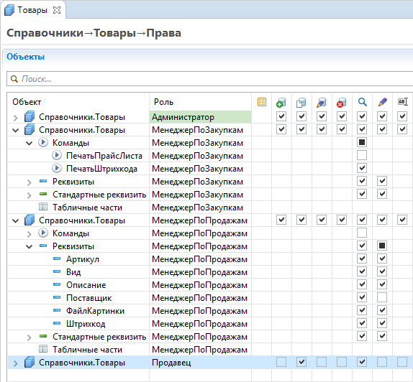

Но кроме этого в строках находится и сам объект конфигурации, потому что нужно устанавливать права на его составные части: реквизиты, команды и пр.

У редактора прав роли в строках находятся объекты конфигурации. Потому что задача состоит в том, чтобы доступ к каким-то объектам разрешить, а к каким-то запретить.

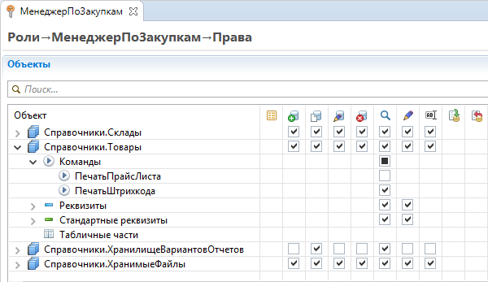

У редактора **Все роли** в строках находятся оба типа сущностей. В каждой строке показывается объект конфигурации столько раз, сколько ролей тем или иным образом настраивают доступ к нему.

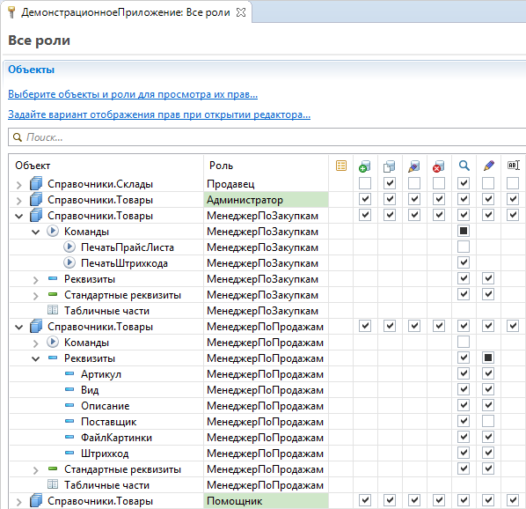

#### Показ не всех ролей

Редактор прав объекта и редактор **Все роли** показывают не все роли, а только те, которые имеют права. Те роли, у которых нет прав (не установлен ни один флажок), не показываются. Чтобы дать права ролям, которые не показываются, их нужно добавить в редактор.

Также эти редакторы выделяют зеленым цветом те роли, у которых установлено свойство **Устанавливать права для новых объектов**.

#### Показ не всех объектов

Редактор прав роли, по аналогии с другими редакторами, тоже показывает не все объекты конфигурации, а только те, на которые установлены какие-нибудь права. Если на объект конфигурации не установлено ни одно право, такой объект не показывается в редакторе. Чтобы установить права на объекты, которые не показываются, их нужно добавить в редактор.

**На уровень выше:** [Разработка прикладных решений](https://its.1c.ua/db/content/edtdoc/src/topics/i032.html?_=1579516829)

**Справочник**

* [Редактор прав роли](https://its.1c.ua/db/content/edtdoc/src/topics/i049.html?_=1579516829)
* [Редактор прав объекта конфигурации](https://its.1c.ua/db/content/edtdoc/src/topics/i344.html?_=1579516829)
* [Редактор **Все роли**](https://its.1c.ua/db/content/edtdoc/src/topics/i046.html?_=1579516829)

### Объединенный редактор командного интерфейса

Редактирование командных интерфейсов разных частей прикладного решения выполняется в одном окне одного редактора. Это упрощает разработку, так как этот редактор является «единой точкой», из которой осуществляются управление и настройка всего интерфейса.

Также единообразный подход к показу и редактированию команд снижает количество потенциально возможных ошибок.

**На уровень выше:** [Разработка прикладных решений](https://its.1c.ua/db/content/edtdoc/src/topics/i032.html?_=1579516829)

**Сценарии работы**

* [Командный интерфейс конфигурации](https://its.1c.ua/db/content/edtdoc/src/topics/i095.html?_=1579516829)
* [Командный интерфейс основного раздела](https://its.1c.ua/db/content/edtdoc/src/topics/i094.html?_=1579516829)
* [Командные интерфейсы разделов](https://its.1c.ua/db/content/edtdoc/src/topics/i093.html?_=1579516829)

**Справочник**

* [Редактор командного интерфейса](https://its.1c.ua/db/content/edtdoc/src/topics/i050.html?_=1579516829)

### Сравнение и объединение конфигураций

Этот раздел описывает общие принципы сравнения и объединения конфигураций.

* [**Правила автоматической настройки объединения конфигураций**](https://its.1c.ua/db/content/edtdoc/src/topics/t000238.html?_=1579516829)
* [**Сравнение файлов с учетом семантики встроенного языка**](https://its.1c.ua/db/content/edtdoc/src/topics/i286.html?_=1579516829)

**На уровень выше:** [Разработка прикладных решений](https://its.1c.ua/db/content/edtdoc/src/topics/i032.html?_=1579516829)

#### Правила автоматической настройки объединения конфигураций

Операцию сравнения и объединения конфигураций вы можете вызвать прямой командой (например, **Сравнить/объединить** в контекстном меню проекта) либо опосредованно, выполняя слияние веток Git'а. Если это трехстороннее сравнение без конфликтных изменений, 1C:EDT объединит конфигурации автоматически. Трехстороннее сравнение, например, очень часто выполняется в Git'е.

Во всех остальных случаях после сравнения 1C:EDT автоматически установит настройки объединения конфигураций и откроет редактор сравнения и объединения. Это нужно для того, чтобы вы могли подтвердить или изменить настройки объединения, установленные автоматически.

В этом разделе описываются правила, в соответствии с которыми 1C:EDT устанавливает эти настройки.

##### Настройки объединения

В редакторе сравнения и объединения 1C:EDT показывает конфигурацию в виде, который очень похож на то представление, которое она имеет в панели **Навигатор**. Разница заключается в том, что в редакторе дерево конфигурации более подробное. Например, оно содержит в себе все те свойства объектов, которые при работе в панели **Навигатор** показываются в отдельной панели **Свойства** (на рисунке у узла **Конфигурация** есть дочерний узел **Свойства**).

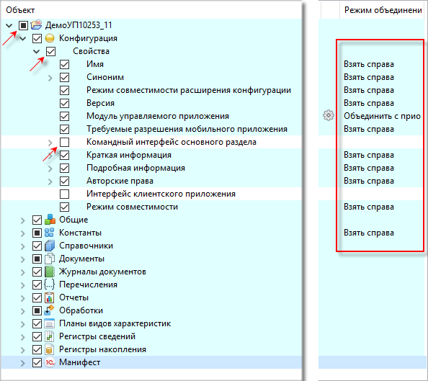

Настройка объединения представляет собой совокупность флажка (в первой колонке слева) и режима объединения (в последней колонке). Такая настройка есть у каждого узла в дереве (у каждой строки).

Флажок отображается для всех узлов, но не во всех узлах вы можете его изменить. Например, если сравниваемые значения одинаковые, флажок будет сброшен и установить его нельзя.

Режим объединения отображается не для всех узлов, а только:

* для тех, которые участвуют в процедуре объединения;
* для тех, которые поддерживают изменение режима объединения;
* для тех, у которых выбран режим объединения, отличный от **Не объединять**.

##### Флажки объединения

Каждый флажок имеет три состояния:

*  — **установлен**. Означает, что узел и все его потомки будут участвовать в процедуре объединения в соответствии со своими правилами объединения.
*  — **снят**. Означает, что узел и все его потомки не будут участвовать в процедуре объединения и останутся без изменений.
*  — **установлен частично**. Означает, что среди потомков есть узлы как с установленными, так и со снятыми флажками. Узлы с установленными флажками будут участвовать в процедуре объединения, а узлы со снятыми флажками останутся без изменений.

Состояние **установлен частично**  возможно только для тех узлов, у которых есть потомки. Оно устанавливается автоматически, его нельзя установить в явном виде, кликая по флажку.

Клик по флажку, который находится в состоянии **установлен частично** , переводит его в состояние **снят** .

При установке или снятии флажка у всех дочерних узлов также устанавливаются или снимаются флажки. При этом родительским узлам устанавливается состояние, соответствующее текущей расстановке флажков у детей.

##### Режимы объединения

Существует четыре режима объединения:

* **Не объединять**. Выбор этого режима снимает флажок объединения. Фактически это означает, что узел и все его потомки не будут участвовать в процессе объединения.
* **Взять справа**. При объединении будет взято значение из второго источника. Если этот режим выбран для родительского узла, вы можете устанавливать и снимать флажки у его дочерних узлов, исключая их из процесса объединения или добавляя к объединению.
* **Объединить с приоритетом второго источника**. Этот режим используется при трехстороннем сравнении и указывает, как должны быть обработаны конфликтные изменения. Изменения, не имеющие конфликтов, будут объединены, а при объединении изменений, имеющих конфликты, будет взято значение из второго источника. Если этот режим выбран для родительского узла, изменение флажков у дочерних узлов будет невозможно.
* **Объединить с приоритетом главного источника**. Этот режим работает аналогично предыдущему — с той разницей, что при конфликтные изменения не будут участвовать в объединении.

##### Правила настройки объединения

1C:EDT автоматически устанавливает флажки в состояние **снят**  и не позволяет изменять их в следующих случаях:

* когда значения в главном источнике и во втором источнике одинаковы (нечего изменять);
* когда изменение объекта конфигурации в главном источнике запрещено правилами поддержки конфигурации (нельзя изменять);
* когда объект конфигурации присутствует только в главном источнике и выполняются следующие условия (нельзя удалять):
  + выполняется двустороннее сравнение;
  + в диалоге сравнения был снят флажок **Разрешить удаление объектов главного источника**.

Если ни одно из этих правил не сработало, то дальше 1C:EDT действует следующим образом:

* если объект конфигурации присутствует только во втором источнике, флажок будет установлен , режим объединения будет **Взять справа** (новое надо добавить);
* если объект конфигурации присутствует только в главном источнике, флажок будет сброшен , режим объединения будет **Не объединять** (удалить из главного источника можно, но только явным образом, вручную включив объект в процедуру объединения);
* если выполняется двустороннее сравнение и значения в главном и втором источниках различаются, флажок будет установлен , режим объединения будет **Взять справа** (существующее надо обновить);
* если выполняется трехстороннее сравнение:
  + и имеется конфликтное изменение — главный и второй источники имеют разные отличия от предка — флажок будет сброшен , режим объединения будет **Не объединять**;
  + и значение во втором источнике не отличается от предка, флажок будет сброшен , режим объединения будет **Не объединять** (либо нет необходимости в объединении, главный источник тоже не отличается от предка, либо изменения в главном источнике нужно сохранить и не "затереть").

Если попытаться сформулировать перечисленные правила в двух словах, то получится, что при двустороннем сравнении флажки объединения устанавливаются таким образом, чтобы все изменения были перенесены в главный источник. При трехстороннем сравнении дополнительно к этому флажки не устанавливаются в тех случаях, когда изменения есть только в главном источнике, чтобы случайно не "обнулить" их.

Поэтому в подавляющем большинстве случаев ваша задача будет заключаться не в том, чтобы установить флажки там, где они не установлены, а в том, чтобы проконтролировать конфликтные изменения модулей и, возможно, снять флажки у тех узлов, которые вы не хотите переносить в главный источник.

**На уровень выше:** [Сравнение и объединение конфигураций](https://its.1c.ua/db/content/edtdoc/src/topics/t000237.html?_=1579516829)

#### Сравнение файлов с учетом семантики встроенного языка

При сравнении разных модулей или разных версий одного и того же модуля используется встроенный механизм сравнения файлов.

Он учитывает семантику встроенного языка и может определять перемещение фрагментов кода (процедур и функций) внутри модуля. В результате вы не просто видите, что строки одного модуля отличаются от строк другого, а понимаете, что в принципе модуль не изменился, изменилось лишь положение процедур внутри него.

Также вы можете группировать соседние измененные строки в один блок. Это облегчает анализ изменений в этих строках.

**На уровень выше:** [Сравнение и объединение конфигураций](https://its.1c.ua/db/content/edtdoc/src/topics/t000237.html?_=1579516829)

**Сценарии работы**

* [Переименование метаданных](https://its.1c.ua/db/content/edtdoc/src/topics/i259.html?_=1579516829)
* [Предварительный просмотр изменений при рефакторинге](https://its.1c.ua/db/content/edtdoc/src/topics/i258.html?_=1579516829)
* [Извлечение локальной переменной](https://its.1c.ua/db/content/edtdoc/src/topics/i324.html?_=1579516829)
* [Извлечение метода](https://its.1c.ua/db/content/edtdoc/src/topics/i325.html?_=1579516829)

**Справочник**

* [Панель сравнения файлов](https://its.1c.ua/db/content/edtdoc/src/topics/i285.html?_=1579516829)
* [Синхронизация совместной работы](https://its.1c.ua/db/content/edtdoc/src/topics/i161.html?_=1579516829)

### Схемы данных

Схема данных, как и дерево объектов конфигурации, предназначена для того, чтобы представить вам все прикладное решение. Однако для этого она использует другую модель визуализации, в которой структуры данных представляются в виде так называемой ER-диаграммы (Entity Relationship Diagram).

Необходимость использования этой модели данных прямо связана с ростом платформы и значительным усложнением прикладных решений. Если вы посмотрите на любую базу данных «1С:Предприятия 8» то увидите, что она основана на реляционной модели. Грубо говоря, она состоит из таблиц, которые связаны между собой различными способами. Таблицы имеют поля, из этих полей формируются ключи, которые позволяют связывать таблицы друг с другом.

Такая модель удобна для компьютерной обработки, но неудобна для визуального представления. Особенно неудобна она в случае прикладных решений системы «1С:Предприятие 8», где большинство таблиц имеют не абстрактное, а совершенно конкретное прикладное значение.

Поэтому исторически в конфигураторе «1С:Предприятия 8» используется другая концептуальная модель, представляющая базу данных в виде дерева объектов конфигурации. Объекты конфигурации скрывают за собой реляционную модель, они сгруппированы по принадлежности к тому или иному классу прикладных задач. Такое представление удобно для быстрого нахождения нужных объектов, изменения их свойств и т. д. Однако это представление не дает простого и наглядного понятия о взаимной связи разных объектов между собой.

Современные прикладные решения содержат большое количество объектов конфигурации — 10 тысяч и более. При таком количестве объектов задача нахождения их взаимных связей с помощью имеющихся инструментов становится довольно трудоемкой. Причем трудоемкость растет не только за счет прямого увеличения времени поиска ссылок среди большого количества объектов. Она растет и косвенно — за счет того, что найденные связи вам нужно как-то запомнить и визуализировать. И если таких связей много, встает вопрос выбора подходящего внешнего инструмента.

Использование ER-модели (Entity-Relationship Model) как раз решает эту проблему. ER-модель представляет любую структуру данных в виде совокупности сущностей, обладающих атрибутами. Эти сущности взаимодействуют между собой при помощи связей.

В терминах «1С:Предприятия 8», сущность — это объект конфигурации, а атрибут это реквизит объекта конфигурации в широком смысле: реквизит, измерение, ресурс и т. д. Таким образом, ER-модель базы данных «1С:Предприятия 8» — это набор (никак не структурированный) объектов конфигурации (с их реквизитами), между которыми существуют некоторые связи. А схема данных — это инструмент, позволяющий визуализировать эту модель.

Важно понимать, что схема данных — не что-то опциональное, дополнительное. Это самостоятельный инструмент моделирования предметной области, обладающий своими преимуществами и особенностями. Это не аналог и не замена дерева объектов конфигурации. Это еще один инструмент разработки, но он, можно сказать, имеет свою собственную аудиторию.

Дерево объектов конфигурации в большей степени удобно для разработчиков, глубоко погруженных в прикладное решение или знакомых с его генезисом. Оно позволяет быстро модифицировать приложение, при этом большую часть информации о взаимной связи объектов разработчик прекрасно знает и обычно просто держит в голове.

В отличие от дерева объектов схема данных ориентирована скорее на тех разработчиков, которые не знакомы с прикладным решением глубоко, но которым необходимо быстро разобраться в устройстве какой-то его части. Также схема данных удобна для документирования разрабатываемых механизмов (в том числе и самими разработчиками), поскольку в понятном виде показывает связи между объектами или группами объектов.

**На уровень выше:** [Разработка прикладных решений](https://its.1c.ua/db/content/edtdoc/src/topics/i032.html?_=1579516829)

**Сценарии разработки**

* [Работа со схемами данных](https://its.1c.ua/db/content/edtdoc/src/topics/i362.html?_=1579516829)

**Справочная информация**

* [Перспектива «Схема данных»](https://its.1c.ua/db/content/edtdoc/src/topics/i165.html?_=1579516829)
* [Редактор схемы данных](https://its.1c.ua/db/content/edtdoc/src/topics/i166.html?_=1579516829)
* [Панель «Схема» (редактор схемы данных)](https://its.1c.ua/db/content/edtdoc/src/topics/t000331.html?_=1579516829)
* [Группа параметров «V8 — Схема данных — Стили линий»](https://its.1c.ua/db/content/edtdoc/src/topics/i375.html?_=1579516829)
* [Группа параметров «V8 — Схема данных — Цвета»](https://its.1c.ua/db/content/edtdoc/src/topics/i376.html?_=1579516829)

### Результат разработки «настольного» прикладного решения

#### Файл конфигурации

В простейшем случае результатом разработки прикладного решения является CF-файл конфигурации. Он содержит "прикладное решение без данных".

Пользователь, имея этот файл, может выполнить следующие действия:

1. [создать](https://its.1c.ua/db/content/edtdoc/src/topics/t000455.html?_=1579516829) информационную базу без конфигурации;
2. [запустить](https://its.1c.ua/db/content/edtdoc/src/topics/t000456.html?_=1579516829) ее в режиме **Конфигуратор**;
3. [загрузить](https://its.1c.ua/db/content/edtdoc/src/topics/t000457.html?_=1579516829) в нее этот CF-файл.

Затем пользователь может [запускать](https://its.1c.ua/db/content/edtdoc/src/topics/t000458.html?_=1579516829) эту информационную базу в режиме **1С:Предприятие**.

Чтобы создать CF-файл конфигурации, воспользуйтесь [этим сценарием](https://its.1c.ua/db/content/edtdoc/src/topics/t000450.html?_=1579516829).

#### Файл выгрузки информационной базы

Результатом разработки также может являться DT-файл информационной базы. Он содержит "прикладное решение вместе с данными". Этот файл полезен в том случае, когда вместе с прикладным решением необходимо предоставить данные, демонстрирующие его работу.

Пользователь, имея этот файл, может выполнить следующие действия:

1. [создать](https://its.1c.ua/db/content/edtdoc/src/topics/t000455.html?_=1579516829) информационную базу без конфигурации;
2. [запустить](https://its.1c.ua/db/content/edtdoc/src/topics/t000456.html?_=1579516829) ее в режиме **Конфигуратор**;
3. [загрузить](https://its.1c.ua/db/content/edtdoc/src/topics/t000460.html?_=1579516829) в нее этот DT-файл.

Затем пользователь может [запускать](https://its.1c.ua/db/content/edtdoc/src/topics/t000458.html?_=1579516829) эту информационную базу в режиме **1С:Предприятие**.

Чтобы создать DT-файл информационной базы, воспользуйтесь [этим сценарием](https://its.1c.ua/db/content/edtdoc/src/topics/t000461.html?_=1579516829).

#### Файл поставки конфигурации и файл обновления конфигурации

При создании тиражных прикладных решений недостаточно передать пользователю CF-файл конфигурации. Ваше прикладное решение будет развиваться, вы будете выпускать новые версии и пользователю придется вручную обновлять свое прикладное решение на новую версию. Этот процесс может быть непростым и может являться источником ошибок.

Для того чтобы обновление прикладного решения на новую версию выполнялось в автоматическом или в полу-автоматическом режиме, в платформе «1С:Предприятие 8» существует механизм поставки и поддержки конфигураций ([подробнее см. в документации «1С:Предприятие 8.3. Руководство разработчика»](http://its.1c.ru/db/v83doc#bookmark:dev:TI000001137)).

С помощью этого механизма вы можете создать специальный CF-файл поставки конфигурации. Если информационная база пользователя создана с помощью такого файла, то:

* во-первых, пользователь не сможет "случайно" внести изменения в конфигурацию (для этого нужно сначала изменить режим поддержки);
* во-вторых, обновления конфигурации будут устанавливаться автоматически или с участием пользователя (это зависит от режима поддержки);
* в-третьих, обновление прикладного решения вы создаете в виде специального CFU-файла; он содержит не все прикладное решение, а только измененные его части.

Пользователь, имея CF-файл поставки конфигурации, может поступить с ним так же, как и с обычным CF-файлом конфигурации:

1. [создать](https://its.1c.ua/db/content/edtdoc/src/topics/t000455.html?_=1579516829) информационную базу без конфигурации;
2. [запустить](https://its.1c.ua/db/content/edtdoc/src/topics/t000456.html?_=1579516829) ее в режиме **Конфигуратор**;
3. [загрузить](https://its.1c.ua/db/content/edtdoc/src/topics/t000457.html?_=1579516829) в нее этот файл.

Затем пользователь может [запускать](https://its.1c.ua/db/content/edtdoc/src/topics/t000458.html?_=1579516829) эту информационную базу в режиме **1С:Предприятие**.

Получив CFU-файл обновления конфигурации пользователь может:

1. [запустить](https://its.1c.ua/db/content/edtdoc/src/topics/t000456.html?_=1579516829) свою информационную базу в режиме **Конфигуратор**;
2. [обновить](https://its.1c.ua/db/content/edtdoc/src/topics/t000464.html?_=1579516829) конфигурацию в автоматическом режиме;

**Примечание:** Существуют и другие сценарии обновления прикладного решения, находящегося на поддержке, в том числе и в режиме **1С:Предприятие** ([подробнее см. в документации «1С:Предприятие 8.3. Руководство разработчика»](http://its.1c.ru/db/v83doc#bookmark:dev:TI000001153)).

Чтобы создать CF-файл поставки конфигурации, воспользуйтесь [этим сценарием](https://its.1c.ua/db/content/edtdoc/src/topics/t000451.html?_=1579516829).

Чтобы создать CFU-файл обновления конфигурации, воспользуйтесь [этим сценарием](https://its.1c.ua/db/content/edtdoc/src/topics/t000465.html?_=1579516829).

#### Комплект поставки

Независимо от того, какие файлы вы поставляете (CF-файл конфигурации, CF-файл поставки конфигурации или DT-файл информационной базы) вам могут понадобиться следующие возможности:

* включить в поставку несколько таких файлов (для разных прикладных решений);
* включить в поставку дополнительные файлы (справочные, пояснительные);
* передать пользователю исполняемый файл для установки поставляемых прикладных решений в виде шаблонов; в дальнейшем пользователь сможет без помощи конфигуратора создавать из этих шаблонов новые информационные базы.

Для реализации всех этих возможностей используется функция создания комплектов поставки. Комплект поставки представляет собой ZIP-архив, в котором содержатся:

* файл 1cv8.efd — содержит CF-файл поставки конфигурации, CFU-файл обновления конфигурации, DT-файл информационной базы;
* дополнительные файлы;
* исполняемые файлы для запуска на разных операционных системах:
  + для операционной системы Windows — setup.exe;
  + для операционной системы Linux — setup;
  + для операционной системы macOS — каталог setup.app, он воспринимается операционной системой как установочное приложение.

Подробнее о комплектах поставки вы можете прочитать в документации «[1С:Предприятие 8.3. Руководство разработчика](http://its.1c.ru/db/v83doc#bookmark:dev:TI000001141)».

Получив комплект поставки пользователь может, например, в операционной системе Windows:

1. разархивировать его;
2. запустить файл setup.exe:
   * будет запущен мастер **Установка конфигурации**;
3. дважды нажать **Далее >**, а затем **Готово**:
   * будут установлены шаблоны конфигураций, содержащиеся в комплекте поставки;
4. [создать](https://its.1c.ua/db/content/edtdoc/src/topics/t000466.html?_=1579516829) информационную базу из шаблона.

Чтобы создать комплект поставки, воспользуйтесь [этим сценарием](https://its.1c.ua/db/content/edtdoc/src/topics/t000452.html?_=1579516829).

#### Дистрибутив

Кроме этого в «1С:Предприятии 8» существует возможность создания дистрибутивов поставляемых решений с помощью приложения **Autorun**. Это приложение представляет собой настраиваемую пользовательскую оболочку для создания CD или DVD-ROM.

Если вы поставляете прикладное решение на диске, пользователь просто вставляет диск и autorun начинает исполняться. Если вы поставляете прикладное решение как набор файлов, пользователь должен самостоятельно запустить файл autorun. С помощью диалога пользователь выбирает вариант установки, может просмотреть дополнительные файлы или установить дополнительное программное обеспечение.

Подробнее о приложении **Autorun** вы можете прочитать в документации «[Использование приложения Autorun](http://its.1c.ru/db/metod8dev#content:3223:hdoc)».

Чтобы создать дистрибутив поставляемого прикладного решения, воспользуйтесь [этим сценарием](https://its.1c.ua/db/content/edtdoc/src/topics/t000453.html?_=1579516829).

**На уровень выше:** [Разработка прикладных решений](https://its.1c.ua/db/content/edtdoc/src/topics/i032.html?_=1579516829)

## Концепции запуска прикладных решений

Этот раздел описывает общие принципы запуска прикладных решений.

* [**Конфигурации запуска**](https://its.1c.ua/db/content/edtdoc/src/topics/t000244.html?_=1579516829)
* [**Операции, выполняемые при запуске прикладного решения**](https://its.1c.ua/db/content/edtdoc/src/topics/t000259.html?_=1579516829)
* [**Выбор версии платформы для обновления, запуска и работы в конфигураторе**](https://its.1c.ua/db/content/edtdoc/src/topics/t000224.html?_=1579516829)
* [**Разные версии платформы для запуска одной конфигурации**](https://its.1c.ua/db/content/edtdoc/src/topics/i188.html?_=1579516829)
* [**Переиспользование параметров запуска и отладки**](https://its.1c.ua/db/content/edtdoc/src/topics/i015.html?_=1579516829)
* [**Клиентские приложения**](https://its.1c.ua/db/content/edtdoc/src/topics/i294.html?_=1579516829)

**На уровень выше:** [Концепции](https://its.1c.ua/db/content/edtdoc/src/topics/i010.html?_=1579516829)

**Примеры**

* [Запуск для отладки в новой информационной базе](https://its.1c.ua/db/content/edtdoc/src/topics/t000028.html?_=1579516829)

**Сценарии разработки**

* [Запуск прикладных решений](https://its.1c.ua/db/content/edtdoc/src/topics/i309.html?_=1579516829)

**Справочная информация**

* [Редактор конфигураций запуска](https://its.1c.ua/db/content/edtdoc/src/topics/i290.html?_=1579516829)
* [Группа параметров «Настройки запуска/отладки»](https://its.1c.ua/db/content/edtdoc/src/topics/i371.html?_=1579516829)
* [Мастер «Экспорт конфигурации запуска»](https://its.1c.ua/db/content/edtdoc/src/topics/i312.html?_=1579516829)
* [Мастер «Импортировать конфигурацию запуска»](https://its.1c.ua/db/content/edtdoc/src/topics/i313.html?_=1579516829)

### Конфигурации запуска

Конфигурации запуска - это набор параметров, которые 1C:EDT использует для запуска прикладных решений. Основными параметрами, необходимыми для запуска, являются:

* проект, который содержит конфигурацию прикладного решения,
* информационная база, которая будет использована для работы этой конфигурации,
* клиентское приложение «1С:Предприятия 8», которое будет запущено.

Когда вы запускаете проект первый раз, 1C:EDT помогает вам создать конфигурацию запуска и запоминает ее. В дальнейшем 1C:EDT автоматически выбирает эту конфигурацию для запуска этого проекта без дополнительных вопросов ([подробнее](https://its.1c.ua/db/content/edtdoc/src/topics/t000243.html?_=1579516829)).

Имеющиеся конфигурации запуска вы можете редактировать, удалять. Можете создавать новые конфигурации запуска, в том числе копируя и изменяя существующие ([подробнее](https://its.1c.ua/db/content/edtdoc/src/topics/t000245.html?_=1579516829)) .

Конфигурациями запуска и отладки вы можете обмениваться с другими разработчиками, для этого есть операции экспорта и импорта конфигураций запуска ([подробнее](https://its.1c.ua/db/content/edtdoc/src/topics/i310.html?_=1579516829)).

**На уровень выше:** [Концепции запуска прикладных решений](https://its.1c.ua/db/content/edtdoc/src/topics/i182.html?_=1579516829)

### Операции, выполняемые при запуске прикладного решения

В процессе запуска прикладного решения 1C:EDT выполняет следующие операции:

1. соединяется с информационной базой, чтобы убедиться в том, что конфигурация в проекте и конфигурация в базе идентичны. Чтобы соединиться с базой 1C:EDT запускает платформу той версии, которая указана в [настройках доступа к базе](https://its.1c.ua/db/content/edtdoc/src/topics/i300.html?_=1579516829#i300__%D0%B2%D0%B5%D1%80%D1%81%D0%B8%D1%8F-%D0%BF%D0%BB%D0%B0%D1%82%D1%84%D0%BE%D1%80%D0%BC%D1%8B).
2. если конфигурации отличаются, то 1C:EDT обновит конфигурацию в базе:
   * конфигурацию из проекта (либо всю, либо только изменения) загрузит в базу;
   * обновит основную конфигурацию базы; если для этого потребуется реструктуризация базы данных, 1C:EDT покажет информационное сообщение, требующее вашего подтверждения.
3. запустит клиентское приложение. Для запуска клиентского приложения 1C:EDT использует ту версию платформы, которая указана в конфигурации запуска - [**Платформа для запуска клиентского приложения**](https://its.1c.ua/db/content/edtdoc/src/topics/i290.html?_=1579516829#i290__%D0%BF%D0%BB%D0%B0%D1%82%D1%84%D0%BE%D1%80%D0%BC%D0%B0-%D0%B4%D0%BB%D1%8F-%D0%B7%D0%B0%D0%BF%D1%83%D1%81%D0%BA%D0%B0-%D0%BA%D0%BB%D0%B8%D0%B5%D0%BD%D1%82%D1%81%D0%BA%D0%BE%D0%B3%D0%BE-%D0%BF%D1%80%D0%B8%D0%BB%D0%BE%D0%B6%D0%B5%D0%BD%D0%B8%D1%8F-%D0%).

**На уровень выше:** [Концепции запуска прикладных решений](https://its.1c.ua/db/content/edtdoc/src/topics/i182.html?_=1579516829)

### Выбор версии платформы для обновления, запуска и работы в конфигураторе

1C:EDT может работать с разными версиями платформы «1С:Предприятие 8» ([подробнее](https://its.1c.ua/db/content/edtdoc/src/topics/i292.html?_=1579516829)). Для проекта вы можете указать только шаблон версии платформы. Информационные базы могут быть рассчитаны на работу с конкретной версией платформы или с диапазоном версий. Как в этой ситуации 1C:EDT «понимает», какую версию платформы использовать?

Основной версией платформы, которую 1C:EDT использует для работы с базой, является та, которая указана в [настройках доступа к базе](https://its.1c.ua/db/content/edtdoc/src/topics/i300.html?_=1579516829#i300__%D0%B2%D0%B5%D1%80%D1%81%D0%B8%D1%8F-%D0%BF%D0%BB%D0%B0%D1%82%D1%84%D0%BE%D1%80%D0%BC%D1%8B).

Там вы можете указать конкретную версию платформы, и тогда 1C:EDT использует именно ее.

Кроме того, там может быть указана маска версии — чаще всего именно так и есть. В этом случае 1C:EDT выберет самую старшую версию платформы, которая соответствует этой маске. Если вы не хотите, чтобы использовалась самая старшая версия, соответствующая маске, то можете указать конкретную версию платформы, которая будет использоваться при выборе этой маски ([подробнее](https://its.1c.ua/db/content/edtdoc/src/topics/t000115.html?_=1579516829)).

По разным причинам для работы с базой может требоваться совершенно конкретная версия платформы. Самый простой случай — это серверная база. Например, у вас установлены следующие версии платформы:

* 8.3.10.2753,
* 8.3.10.2505,
* 8.3.10.2466.

Серверные компоненты есть только у «средней» версии 2505. Как в этом случае 1C:EDT будет работать с серверной базой?

#### Импорт конфигурации из базы

При импорте конфигурации вы можете указать только маску версии платформы — <8.3.10> ([подробнее](https://its.1c.ua/db/content/edtdoc/src/topics/i078.html?_=1579516829)). 1C:EDT будет использовать старшую версию, соответствующую этой маске, — 8.3.10.2753. Но у этой версии нет серверных компонентов, поэтому такой импорт закончится неудачей.

Чтобы выполнить его успешно, нужно перед импортом назначить маске <8.3.10> конкретную версию — 8.3.10.2505 ([подробнее](https://its.1c.ua/db/content/edtdoc/src/topics/t000115.html?_=1579516829)), выполнить импорт, а затем вернуть маску в исходное состояние.

#### Обновление конфигурации в базе

Для обновления конфигурации в базе 1C:EDT будет использовать ту версию платформы, которая указана в [настройках доступа к базе](https://its.1c.ua/db/content/edtdoc/src/topics/i300.html?_=1579516829#i300__%D0%B2%D0%B5%D1%80%D1%81%D0%B8%D1%8F-%D0%BF%D0%BB%D0%B0%D1%82%D1%84%D0%BE%D1%80%D0%BC%D1%8B). Здесь вы можете указать конкретную версию, 8.3.10.2505, и это очень важно для нормального функционирования 1C:EDT во всех остальных сценариях работы.

В рассматриваемом примере после импорта конфигурации 1C:EDT автоматически установит здесь ту маску, которую вы выбирали для проекта при импорте, — <8.3.10>. А значит для обновления конфигурации 1C:EDT будет использовать старшую версию — 8.3.10.2753. Такая попытка обновления закончится неудачей, о чем будет свидетельствовать "шестеренка"  рядом с базой ([подробнее](https://its.1c.ua/db/content/edtdoc/src/topics/i298.html?_=1579516829#i298__%D1%88%D0%B5%D1%81%D1%82%D0%B5%D1%80%D0%B5%D0%BD%D0%BA%D0%B0)).

#### Запуск приложения по умолчанию

Если проект связан с информационной базой, то для его запуска 1C:EDT необходимо знать только конкретное клиентское приложение, которое вы хотите запустить. Поэтому в контекстном меню проекта  **Выполнить как** перечислены клиентские приложения. После нажатия на одно из них 1C:EDT запустит это приложение и не будет запрашивать у вас никакой дополнительной информации.

Для запуска 1C:EDT выберет ту версию платформы, которая указана в [настройках доступа к базе](https://its.1c.ua/db/content/edtdoc/src/topics/i300.html?_=1579516829#i300__%D0%B2%D0%B5%D1%80%D1%81%D0%B8%D1%8F-%D0%BF%D0%BB%D0%B0%D1%82%D1%84%D0%BE%D1%80%D0%BC%D1%8B) — 8.3.10.2505.

#### Создание конфигурации запуска и запуск приложения

Еще одним способом, который вы можете использовать, является создание конфигурации запуска и запуск именно этой конфигурации ([подробнее](https://its.1c.ua/db/content/edtdoc/src/topics/t000245.html?_=1579516829)). В конфигурации запуска вы можете выбрать конкретную версию платформы, которая будет запущена — 8.3.10.2505. Однако это не гарантирует того, что запуск будет выполнен успешно.

Дело в том, что перед запуском 1C:EDT должна обновить конфигурацию в запускаемой информационной базе ([подробнее](https://its.1c.ua/db/content/edtdoc/src/topics/t000259.html?_=1579516829)). Как минимум она должна убедиться в том, что конфигурации в проекте и в базе идентичны. А для этого 1C:EDT будет использовать ту версию платформы, которая указана в [настройках доступа к базе](https://its.1c.ua/db/content/edtdoc/src/topics/i300.html?_=1579516829#i300__%D0%B2%D0%B5%D1%80%D1%81%D0%B8%D1%8F-%D0%BF%D0%BB%D0%B0%D1%82%D1%84%D0%BE%D1%80%D0%BC%D1%8B).

Если версия, указанная в настройках доступа, неправильная, запуск окончится неудачей.

А ту версию платформы, которая указана в конфигурации запуска, 1C:EDT будет использовать для запуска клиентского приложения. То есть уже после того, как выполнено обновление конфигурации в базе. Такая возможность нужна, чтобы вы могли запустить прикладное решение старшей версией платформы и посмотреть, как оно работает.

#### Запуск конфигуратора

Не покидая 1C:EDT вы можете запустить конфигуратор «1С:Предприятия 8» для любой базы. Для этого в панели **Информационные базы** есть контекстная команда  **Запустить Конфигуратор** ([подробнее](https://its.1c.ua/db/content/edtdoc/src/topics/i001.html?_=1579516829#i001__%D0%B7%D0%B0%D0%BF%D1%83%D1%81%D1%82%D0%B8%D1%82%D1%8C-%D0%BA%D0%BE%D0%BD%D1%84%D0%B8%D0%B3%D1%83%D1%80%D0%B0%D1%82%D0%BE%D1%80)).

Если база связана с проектом, то для взаимодействия с ней 1C:EDT, еще при своем запуске, запускает конфигуратор в режиме агента. При этом 1C:EDT использует ту версию платформы, которая указана в [настройках доступа к базе](https://its.1c.ua/db/content/edtdoc/src/topics/i300.html?_=1579516829#i300__%D0%B2%D0%B5%D1%80%D1%81%D0%B8%D1%8F-%D0%BF%D0%BB%D0%B0%D1%82%D1%84%D0%BE%D1%80%D0%BC%D1%8B). Чтобы запустить конфигуратор "для вас", 1C:EDT завершает процесс, запущенный в режиме агента, и запускает конфигуратор той же версии.

**Возможная проблема:** Если в настройках доступа указана неправильная версия платформы, то при старте 1C:EDT конфигуратор в режиме агента запущен не будет.

Если база не связана ни с одним проектом, то для запуска конфигуратора 1C:EDT будет использовать версию платформы, подобранную в соответствии с той маской, которая указана в свойстве **Версия платформы** этой базы (см. панель **Свойства**).

Чтобы изменить эту маску, нажмите  **Открыть** в контекстном меню базы ([подробнее](https://its.1c.ua/db/content/edtdoc/src/topics/i001.html?_=1579516829#i001__%D0%BE%D1%82%D0%BA%D1%80%D1%8B%D1%82%D1%8C)).

#### Создание новой базы

Находясь в 1C:EDT вы можете создать новую базу. Для этого в панели **Информационные базы** есть команда  **Добавить** ([подробнее](https://its.1c.ua/db/content/edtdoc/src/topics/i001.html?_=1579516829#i001__%D0%B4%D0%BE%D0%B1%D0%B0%D0%B2%D0%B8%D1%82%D1%8C)). В этом случае для создания базы 1C:EDT будет использовать версию платформы, которую вы укажете на третьем шаге мастера [**Добавить информационную базу / группу**](https://its.1c.ua/db/content/edtdoc/src/topics/i002.html?_=1579516829).

**На уровень выше:** [Концепции запуска прикладных решений](https://its.1c.ua/db/content/edtdoc/src/topics/i182.html?_=1579516829)

### Разные версии платформы для запуска одной конфигурации

Одну и ту же информационную базу, связанную с проектом, вы можете запускать разными версиями платформы. Например, одна версия — текущая, рабочая — 8.3.9.x. А другая версия — будущая, 8.3.10.x, на которую вы собираетесь переводить свою конфигурацию.

Для этого вы можете создать разные конфигурации запуска и отладки, они позволяют выбирать не только те версии платформы, которые соответствуют версии проекта, но и старшие.

Также для вас может оказаться полезным иметь несколько разных конфигураций запуска внутри одной мажорной версии платформы. Например, для того чтобы проверить исправление ошибок, существовавших в предыдущей версии. В конфигурациях запуска и отладки вы можете выбрать конкретные, четырехзначные версии платформы, а не только шаблоны.

**На уровень выше:** [Концепции запуска прикладных решений](https://its.1c.ua/db/content/edtdoc/src/topics/i182.html?_=1579516829)

**Концепции**

* [Конфигурация отделена от информационной базы](https://its.1c.ua/db/content/edtdoc/src/topics/i011.html?_=1579516829)
* [Переиспользование параметров запуска и отладки](https://its.1c.ua/db/content/edtdoc/src/topics/i015.html?_=1579516829)

**Сценарии работы**

* [Разные данные для отладки одной конфигурации](https://its.1c.ua/db/content/edtdoc/src/topics/i185.html?_=1579516829)
* [Экспорт/импорт конфигураций запуска и отладки](https://its.1c.ua/db/content/edtdoc/src/topics/i310.html?_=1579516829)

**Справочник**

* [Редактор конфигураций запуска и отладки](https://its.1c.ua/db/content/edtdoc/src/topics/i290.html?_=1579516829)
* [Диалог импорта конфигураций запуска и отладки](https://its.1c.ua/db/content/edtdoc/src/topics/i313.html?_=1579516829)
* [Диалог экспорта конфигураций запуска и отладки](https://its.1c.ua/db/content/edtdoc/src/topics/i312.html?_=1579516829)
* [Настройки запуска/отладки](https://its.1c.ua/db/content/edtdoc/src/topics/i371.html?_=1579516829)

### Переиспользование параметров запуска и отладки

В большинстве случаев при запуске или отладке вас интересует ограниченный набор параметров:

* клиентское приложение, которое надо запустить;
* информационная база, данные которой будут использованы для работы;
* возможно, версия платформы, которая должна все это запустить.

Однако вообще параметров запуска и отладки существует гораздо больше. Они позволяют вам гибко и точно настраивать место запуска, способ запуска и особенности функционирования запущенного клиентского приложения. Понятно, что этими возможностями вы не пользуетесь часто, но правильная настройка многих параметров может быть непростым занятием, которое не хочется повторять снова, хоть и редко.

1C:EDT предоставляет удобные возможности для быстрого запуска как в частых сценариях использования, так и в редких, сложных. Для этого используются конфигурации запуска и отладки. Их может быть много, они хранятся, их можно экспортировать и импортировать.

#### Автоматический выбор и создание конфигурации запуска/отладки

В обычном, самом частом, сценарии работы у 1C:EDT есть практически вся информация, нужная для запуска. Большинство параметров имеют стандартные значения, версия платформы и информационная база известны из свойств проекта. Неизвестно только клиентское приложение, которое вы хотите запустить. Поэтому единственный вопрос, который возникает при первом запуске проекта, это выбор подходящего клиентского приложения.

После этого автоматически создается конфигурация запуска/отладки. В следующий раз вы просто выбираете ее из списка и запускаетесь.

Если вам нужно другое клиентское приложение, вы так же просто выбираете его из списка, и автоматически создается другая конфигурация запуска/отладки.

#### Создание конфигурации запуска/отладки вручную

Полный список всех конфигураций запуска/отладки доступен вам в отдельном редакторе. Здесь вы можете создавать новые конфигурации или изменять параметры тех конфигураций, которые уже существуют.

Разных конфигураций может быть много, поэтому они группируются по своему назначению: те, которые предназначены для запуска клиентских приложений, для запуска/отладки мобильных приложений и так далее.

#### Экспорт и импорт конфигураций запуска/отладки

Конфигурации запуска/отладки вы можете выгружать в файлы и загружать из файлов. Это удобно и полезно в тех случаях, когда ведется групповая разработка. Вы можете передать коллеге конфигурацию отладки со сложными параметрами подключения, чтобы он отладил на ней прикладное решение. Например, когда необходимо подключаться к определенным областям информационной базы или к удаленному серверу с ограниченным диапазоном портов.

**На уровень выше:** [Концепции запуска прикладных решений](https://its.1c.ua/db/content/edtdoc/src/topics/i182.html?_=1579516829)

**Сценарии работы**

* [Разные версии платформы для запуска одной конфигурации](https://its.1c.ua/db/content/edtdoc/src/topics/i188.html?_=1579516829)
* [Разные данные для отладки одной конфигурации](https://its.1c.ua/db/content/edtdoc/src/topics/i185.html?_=1579516829)
* [Экспорт/импорт конфигураций запуска и отладки](https://its.1c.ua/db/content/edtdoc/src/topics/i310.html?_=1579516829)

**Справочник**

* [Редактор конфигураций запуска и отладки](https://its.1c.ua/db/content/edtdoc/src/topics/i290.html?_=1579516829)
* [Диалог импорта конфигураций запуска и отладки](https://its.1c.ua/db/content/edtdoc/src/topics/i313.html?_=1579516829)
* [Диалог экспорта конфигураций запуска и отладки](https://its.1c.ua/db/content/edtdoc/src/topics/i312.html?_=1579516829)
* [Настройки запуска/отладки](https://its.1c.ua/db/content/edtdoc/src/topics/i371.html?_=1579516829)

### Клиентские приложения

Этот раздел описывает клиентские приложения «1С:Предприятия» и их механизмы, которые вы можете использовать в процессе запуска.

* [**Настольные клиентские приложения**](https://its.1c.ua/db/content/edtdoc/src/topics/t000507.html?_=1579516829)  
  Существует несколько приложений, которые может запустить пользователь настольного компьютера для работы с прикладным решением системы «1С:Предприятие 8».
* [**Мобильные приложения**](https://its.1c.ua/db/content/edtdoc/src/topics/t000508.html?_=1579516829)  
  Существует несколько видов приложений, которые может запустить пользователь мобильного устройства для работы с прикладным решением системы «1С:Предприятие 8».
* [**Режим низкой скорости соединения**](https://its.1c.ua/db/content/edtdoc/src/topics/i295.html?_=1579516829)
* [**Режим имитации задержек при вызове сервера**](https://its.1c.ua/db/content/edtdoc/src/topics/i296.html?_=1579516829)
* [**Показатели производительности**](https://its.1c.ua/db/content/edtdoc/src/topics/i297.html?_=1579516829)

**На уровень выше:** [Концепции запуска прикладных решений](https://its.1c.ua/db/content/edtdoc/src/topics/i182.html?_=1579516829)

#### Настольные клиентские приложения

Существует несколько приложений, которые может запустить пользователь настольного компьютера для работы с прикладным решением системы «1С:Предприятие 8».

* [**Тонкий клиент**](https://its.1c.ua/db/content/edtdoc/src/topics/t000321.html?_=1579516829)
* [**Веб-клиент**](https://its.1c.ua/db/content/edtdoc/src/topics/t000322.html?_=1579516829)
* [**Толстый клиент**](https://its.1c.ua/db/content/edtdoc/src/topics/t000323.html?_=1579516829)
* [**Внешнее соединение**](https://its.1c.ua/db/content/edtdoc/src/topics/i181.html?_=1579516829)

**На уровень выше:** [Клиентские приложения](https://its.1c.ua/db/content/edtdoc/src/topics/i294.html?_=1579516829)

##### Тонкий клиент

Тонкий клиент — это программа, работающая на компьютере пользователя и обеспечивающая интерактивное взаимодействие пользователя c [информационной базой](https://its.1c.ua/db/content/edtdoc/src/topics/t000317.html?_=1579516829) (файловый вариант работы) или с кластером серверов «1С:Предприятия 8» (клиент-серверный вариант работы).

Приложение тонкого клиента — 1cv8c.exe.

«Тонким» клиент называется потому, что умеет исполнять ограниченный набор функциональности встроенного языка. В частности на тонком клиенте недоступны все прикладные типы данных. Вместо этого тонкий клиент оперирует ограниченным набором типов встроенного языка, предназначенным лишь для отображения и изменения данных в памяти. Вся работа с базой данных, объектными данными, исполнение запросов – выполняется на стороне сервера. Тонкий клиент только получает готовые данные, подготовленные для отображения.

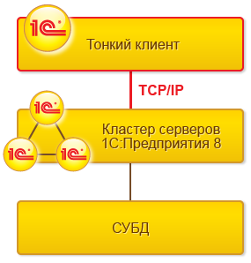

Рис. 1: Тонкий клиент, клиент-серверный вариант работы

Тонкий клиент может работать с информационными базами через Интернет. Он требует предварительной установки на компьютер пользователя, но имеет значительно меньший размер дистрибутива, чем [толстый клиент](https://its.1c.ua/db/content/edtdoc/src/topics/t000323.html?_=1579516829).

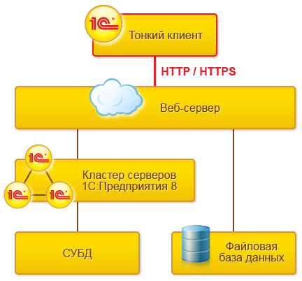

Рис. 2: Тонкий клиент, подключение через Интернет

**На уровень выше:** [Настольные клиентские приложения](https://its.1c.ua/db/content/edtdoc/src/topics/t000507.html?_=1579516829)

**Установка и запуск**

* [Развертывание: тонкий клиент в локальной сети, файловый вариант работы](https://its.1c.ua/db/content/edtdoc/src/topics/t000388.html?_=1579516829)
* [Развертывание: тонкий клиент через Интернет, файловый вариант работы](https://its.1c.ua/db/content/edtdoc/src/topics/t000389.html?_=1579516829)
* [Развертывание: тонкий клиент в локальной сети, клиент-серверный вариант работы](https://its.1c.ua/db/content/edtdoc/src/topics/t000391.html?_=1579516829)
* [Развертывание: тонкий клиент через Интернет, клиент-серверный вариант работы](https://its.1c.ua/db/content/edtdoc/src/topics/t000392.html?_=1579516829)

**Отладка**

* [Отладка: тонкий клиент в локальной сети, файловый вариант работы](https://its.1c.ua/db/content/edtdoc/src/topics/t000405.html?_=1579516829)
* [Отладка: тонкий клиент в локальной сети, клиент-серверный вариант работы](https://its.1c.ua/db/content/edtdoc/src/topics/t000407.html?_=1579516829)

##### Веб-клиент

Веб-клиент — это программа, работающая на компьютере пользователя и обеспечивающая интерактивное взаимодействие c [информационной базой](https://its.1c.ua/db/content/edtdoc/src/topics/t000317.html?_=1579516829) (файловый вариант работы) или с кластером серверов «1С:Предприятия 8» (клиент-серверный вариант работы). Взаимодействие осуществляется через веб-сервер (Apache или IIS), на котором информационная база должна быть заранее опубликована.

Веб-клиент не требует какой-либо предварительной установки на компьютер. В отличие от [толстого](https://its.1c.ua/db/content/edtdoc/src/topics/t000323.html?_=1579516829) и [тонкого](https://its.1c.ua/db/content/edtdoc/src/topics/t000321.html?_=1579516829) клиентов, он исполняется не в среде операционной системы компьютера, а в среде интернет-браузера (Internet Explorer, Mozilla Firefox, Google Chrome или Safari). Поэтому пользователю достаточно всего лишь запустить свой браузер, ввести адрес веб-сервера, на котором опубликована информационная база — и веб-клиент «сам приедет» к нему на компьютер и начнет исполняться.

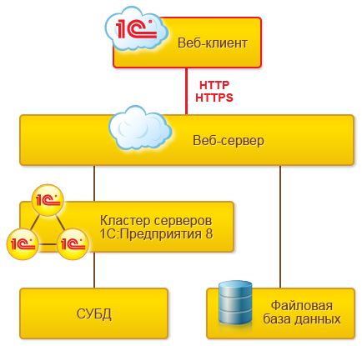

**На уровень выше:** [Настольные клиентские приложения](https://its.1c.ua/db/content/edtdoc/src/topics/t000507.html?_=1579516829)

**Установка и запуск**

* [Развертывание: веб-клиент, файловый вариант работы](https://its.1c.ua/db/content/edtdoc/src/topics/t000393.html?_=1579516829)
* [Развертывание: веб-клиент, клиент-серверный вариант работы](https://its.1c.ua/db/content/edtdoc/src/topics/t000394.html?_=1579516829)

**Отладка**

* [Отладка: веб-клиент, файловый вариант работы](https://its.1c.ua/db/content/edtdoc/src/topics/t000077.html?_=1579516829)
* [Отладка: веб-клиент, клиент-серверный вариант работы](https://its.1c.ua/db/content/edtdoc/src/topics/t000409.html?_=1579516829)

##### Толстый клиент

Толстый клиент — это программа, работающая на компьютере пользователя и обеспечивающая интерактивное взаимодействие c информационной базой (файловый вариант работы) или с кластером серверов «1С:Предприятия 8» (клиент-серверный вариант работы).

Приложение толстого клиента — 1cv8.exe.

Толстый клиент позволяет реализовывать полные возможности «1С:Предприятия 8» в плане исполнения прикладного кода. Он содержит в себе среду разработки — конфигуратор — с помощью которой выполняется модификация прикладных решений.

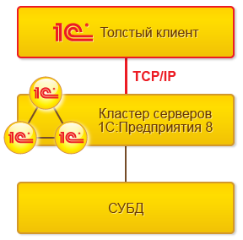

Рис. 1: Толстый клиент, клиент-серверный вариант работы

Толстый клиент не поддерживает работу с информационными базами через Интернет, требует предварительной установки на компьютер пользователя и имеет довольно внушительный объем дистрибутива.

**На уровень выше:** [Настольные клиентские приложения](https://its.1c.ua/db/content/edtdoc/src/topics/t000507.html?_=1579516829)

**Установка и запуск**

* [Развертывание: толстый клиент, файловый вариант работы](https://its.1c.ua/db/content/edtdoc/src/topics/t000386.html?_=1579516829)
* [Развертывание: толстый клиент, клиент-серверный вариант работы](https://its.1c.ua/db/content/edtdoc/src/topics/t000387.html?_=1579516829)

**Отладка**

* [Отладка: толстый клиент, файловый вариант работы](https://its.1c.ua/db/content/edtdoc/src/topics/t000403.html?_=1579516829)
* [Отладка: толстый клиент, клиент-серверный вариант работы](https://its.1c.ua/db/content/edtdoc/src/topics/t000404.html?_=1579516829)

##### Внешнее соединение

Внешнее соединение — это соединение внешнего процесса с [информационной базой](https://its.1c.ua/db/content/edtdoc/src/topics/t000316.html?_=1579516829), которое позволяет управлять приложением «1С:Предприятия 8» из других приложений.

Внешнее соединение создается в результате подключения к информационной базе с использованием технологии COM.

Например, на языке MS Visual Basic подключение можно выполнить следующим образом:

Dim cntr As Object 'Менеджер COM-соединений

Dim extconn As Object 'Внешнее соединение

Set cntr = CreateObject("V83.COMConnector")

Set extconn = cntr.Connect("File=""c:\InfoBases\Trade""; Usr=""Director"";")

На встроенном языке «1С:Предприятия 8» подключение можно выполнить следующим образом:

// Создать менеджер COM-соединений

МенеджерCOMСоединений = Новый COMОбъект("V83.COMConnector");

// Установить соединение с информационной базой

ВнешнееСоединение = МенеджерCOMСоединений.Connect("Srvr=""TestSrv"";Ref=""TestBase""");

При создании внешнего соединения запускается относительно небольшой внутрипроцессный COM-сервер, не имеющий интерфейсной части. Поэтому вам будут недоступны функциональные возможности так или иначе связанные с организацией пользовательского интерфейса.

При запуске внешнего соединения исполняется [модуль внешнего соединения](https://its.1c.ua/db/content/edtdoc/src/topics/i151.html?_=1579516829). В нем вы можете обработать события начала и завершения работы: ПриНачалеРаботыСистемы и ПриЗавершенииРаботыСистемы.

**На уровень выше:** [Настольные клиентские приложения](https://its.1c.ua/db/content/edtdoc/src/topics/t000507.html?_=1579516829)

**Установка и запуск**

* [Запуск: внешнее соединение](https://its.1c.ua/db/content/edtdoc/src/topics/t000397.html?_=1579516829)

**Отладка**

* [Отладка: внешнее соединение, файловый вариант работы](https://its.1c.ua/db/content/edtdoc/src/topics/t000411.html?_=1579516829)
* [Отладка: внешнее соединение, клиент-серверный вариант работы](https://its.1c.ua/db/content/edtdoc/src/topics/t000412.html?_=1579516829)

#### Мобильные приложения

Существует несколько видов приложений, которые может запустить пользователь мобильного устройства для работы с прикладным решением системы «1С:Предприятие 8».

* [**Приложение мобильного клиента**](https://its.1c.ua/db/content/edtdoc/src/topics/t000324.html?_=1579516829)
* [**Приложение мобильного клиента с автономным режимом работы**](https://its.1c.ua/db/content/edtdoc/src/topics/t000509.html?_=1579516829)
* [**Приложение мобильной платформы**](https://its.1c.ua/db/content/edtdoc/src/topics/t000320.html?_=1579516829)

**На уровень выше:** [Клиентские приложения](https://its.1c.ua/db/content/edtdoc/src/topics/i294.html?_=1579516829)

##### Приложение мобильного клиента

Приложение мобильного клиента — это мобильное приложение, собранное с использованием [мобильного клиента](https://its.1c.ua/db/content/edtdoc/src/topics/t000505.html?_=1579516829). Такое приложение взаимодействует с информационными базами онлайн, аналогично тому, как это делают клиентские приложения платформы для настольных компьютеров.

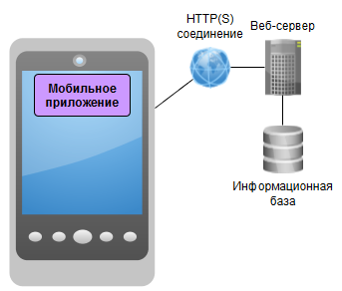

Конфигурация, разработанная для настольных компьютеров, может исполняться мобильным клиентом, для этого требуются минимальные доработки, связанные с адаптацией интерфейса. Подробнее вы можете прочитать об этом в документации «[1С:Предприятие 8.3. Руководство разработчика](http://its.1c.ru/db/v83doc#bookmark:dev:TI000002019)».

**На уровень выше:** [Мобильные приложения](https://its.1c.ua/db/content/edtdoc/src/topics/t000508.html?_=1579516829)

**Информация, связанная с данной**

* [Платформа «1С:Предприятие 8» для мобильных устройств](https://its.1c.ua/db/content/edtdoc/src/topics/t000442.html?_=1579516829)
* [Платформа разработчика](https://its.1c.ua/db/content/edtdoc/src/topics/t000441.html?_=1579516829)
* [Приложение мобильной платформы](https://its.1c.ua/db/content/edtdoc/src/topics/t000320.html?_=1579516829)

**Сценарии разработки**

* [Разработка мобильных приложений](https://its.1c.ua/db/content/edtdoc/src/topics/i306.html?_=1579516829)

**Справочная информация**

* [Варианты развертывания для разработки мобильных приложений](https://its.1c.ua/db/content/edtdoc/src/topics/t000420.html?_=1579516829)

##### Приложение мобильного клиента с автономным режимом работы

Приложение мобильного клиента с автономным режимом — это мобильное приложение, собранное с использованием [мобильного клиента с автономным режимом](https://its.1c.ua/db/content/edtdoc/src/topics/t000510.html?_=1579516829). Такое приложение может работать в двух режимах:

* при наличии HTTP-соединения с веб-сервером оно взаимодействует с информационными базами онлайн, аналогично тому, как это делают клиентские приложения платформы для настольных компьютеров;
* при отсутствии соединения оно работает на мобильном устройстве автономно, использует конфигурацию и данные, которые хранятся в локальной информационной базе на мобильном устройстве.;

При восстановлении соединения выполняется синхронизация данных между мобильным устройством и серверной информационной базой.

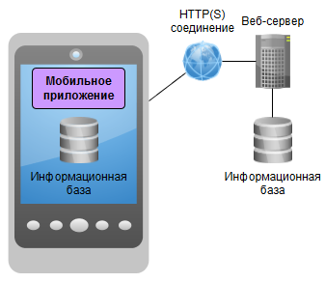

Конфигурация, разработанная для настольных компьютеров, может исполняться мобильным клиентом с автономным режимом, для этого требуются доработки среднего уровня сложности, связанные с выделением автономной части конфигурации и адаптацией интерфейса. Подробнее вы можете прочитать об этом в документации «[1С:Предприятие 8.3. Руководство разработчика](http://its.1c.ru/db/v83doc#bookmark:dev:TI000002229)».

**На уровень выше:** [Мобильные приложения](https://its.1c.ua/db/content/edtdoc/src/topics/t000508.html?_=1579516829)

##### Приложение мобильной платформы

Приложение мобильной платформы — это мобильное приложение, собранное с использованием [мобильной платформы](https://its.1c.ua/db/content/edtdoc/src/topics/t000511.html?_=1579516829). Такое приложение работает на мобильном устройстве автономно, оно использует конфигурацию и данные, которые хранятся в локальной информационной базе на мобильном устройстве.

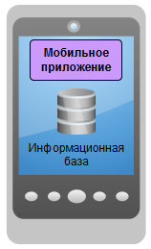

Конфигурация, разработанная для настольных компьютеров, может исполняться мобильной платформой, но для этого требуются значительные доработки. Подробнее вы можете прочитать об этом в документации «[1С:Предприятие 8.3. Руководство разработчика](http://its.1c.ru/db/v83doc#bookmark:dev:TI000002016)».

**На уровень выше:** [Мобильные приложения](https://its.1c.ua/db/content/edtdoc/src/topics/t000508.html?_=1579516829)

**Информация, связанная с данной**

* [Платформа «1С:Предприятие 8» для мобильных устройств](https://its.1c.ua/db/content/edtdoc/src/topics/t000442.html?_=1579516829)
* [Платформа разработчика](https://its.1c.ua/db/content/edtdoc/src/topics/t000441.html?_=1579516829)
* [Приложение мобильного клиента](https://its.1c.ua/db/content/edtdoc/src/topics/t000324.html?_=1579516829)

**Сценарии разработки**

* [Разработка мобильных приложений](https://its.1c.ua/db/content/edtdoc/src/topics/i306.html?_=1579516829)

**Справочная информация**

* [Варианты развертывания для разработки мобильных приложений](https://its.1c.ua/db/content/edtdoc/src/topics/t000420.html?_=1579516829)

#### Режим низкой скорости соединения

Режим низкой скорости соединения — это специальный режим работы клиентских приложений для тех случаев, когда работа с информационной базой выполняется по протоколу HTTP или HTTPS через низкоскоростное интернет-соединение (например, через GPRS-соединение).

Этот режим реализован для тонкого клиента и для веб-клиента. Вы можете указать его при запуске клиентского приложения, или он может быть указан для самой информационной базы. Тогда клиентские приложения, подключающиеся к этой базе, будут использовать именно его, если при их запуске не указано иное.

Основная цель работы в режиме низкой скорости соединения — уменьшение издержек за счет меньшего количества обращений к серверу. Для этого несколько запросов к серверу объединяются в один пакет, выполняется упреждающий сбор данных, которые могут понадобиться, и не получается с сервера некоторая незначительная информация. В результате даже на низкоскоростных каналах связи платформа обеспечивает приемлемую скорость работы пользователей.

**На уровень выше:** [Клиентские приложения](https://its.1c.ua/db/content/edtdoc/src/topics/i294.html?_=1579516829)

**Справочник**

* [Диалог редактирования конфигураций запуска и отладки](https://its.1c.ua/db/content/edtdoc/src/topics/i290.html?_=1579516829)

#### Режим имитации задержек при вызове сервера

Режим имитации задержек при вызове сервера позволяет вам увидеть реальную скорость работы прикладного решения у клиента на реальном канале связи.

При этом не требуется каких-то специальных подключений к Интернету. Достаточно включить этот режим, и платформа (даже в файловом варианте на локальном компьютере) начнет работать с теми задержками, с которыми работает реальный канал связи.

Режим имитации задержек при вызове сервера вы можете включить и выключить в процессе работы клиентского приложения. Сеанс, работающий в этом режиме, будет иметь специальную пометку – значок «ручного тормоза» в информационной панели.

При включении режима имитации задержек при вызове сервера платформа устанавливает стандартные задержки, специально подобранные для имитации мобильного интернет-соединения (через GPRS): задержка при вызове – 1 с.; задержка при передаче данных – 0,45 с.; задержка при получении данных – 0,15 с. При необходимости вы можете задать собственные значения этих задержек.

**На уровень выше:** [Клиентские приложения](https://its.1c.ua/db/content/edtdoc/src/topics/i294.html?_=1579516829)

**Справочник**

* [Диалог редактирования конфигураций запуска и отладки](https://its.1c.ua/db/content/edtdoc/src/topics/i290.html?_=1579516829)

#### Показатели производительности

Показатели производительности — это один из инструментов разработки прикладных решений. Он показывает вам в реальном времени, в режиме **1С:Предприятие**, информацию о количестве и длительности вызовов сервера, а также объем принятых и переданных данных. Таким образом, вы можете воспроизводить те или иные действия пользователя и тут же видеть, сколько раз был вызван сервер, какой объем данных был передан и принят.

Отображение показателей производительности вы можете настраивать. Доступен просмотр истории текущих и накопленных показателей, а также состав отображаемых показателей и различные способы замера.

**На уровень выше:** [Клиентские приложения](https://its.1c.ua/db/content/edtdoc/src/topics/i294.html?_=1579516829)

**Справочник**

* [Диалог редактирования конфигураций запуска и отладки](https://its.1c.ua/db/content/edtdoc/src/topics/i290.html?_=1579516829)

## Концепции отладки

Этот раздел описывает общие принципы отладки прикладных решений.

* [**Расширенные возможности отладки**](https://its.1c.ua/db/content/edtdoc/src/topics/i264.html?_=1579516829)
* [**Разные данные для отладки одной конфигурации**](https://its.1c.ua/db/content/edtdoc/src/topics/i185.html?_=1579516829)
* [**Отладка по протоколу HTTP**](https://its.1c.ua/db/content/edtdoc/src/topics/i197.html?_=1579516829)
* [**Режим отладки**](https://its.1c.ua/db/content/edtdoc/src/topics/t000241.html?_=1579516829)
* [**Предметы отладки**](https://its.1c.ua/db/content/edtdoc/src/topics/t000381.html?_=1579516829)
* [**Точки прерывания**](https://its.1c.ua/db/content/edtdoc/src/topics/t000344.html?_=1579516829)
* [**Пошаговое исполнение**](https://its.1c.ua/db/content/edtdoc/src/topics/t000485.html?_=1579516829)

**На уровень выше:** [Концепции](https://its.1c.ua/db/content/edtdoc/src/topics/i010.html?_=1579516829)

### Расширенные возможности отладки

В процессе отладки вы можете использовать широкий набор возможностей, реализованных в разных инструментах 1C:EDT:

* прямо в тексте модуля вы можете видеть результаты встроенной отладки — значения локальных переменных модуля;
* подводя курсор к идентификаторам, вы можете видеть во всплывающий подсказке их значения. Сложные значения показываются в виде дерева;
* просматривать значения вы можете как в отдельной панели **Переменные**, так и в специальной панели **Значения**. Панель значения в удобном виде показывает содержимое коллекций;
* вы можете изменять значения переменных прямо во время отладки;
* точки прерывания вы можете экспортировать и импортировать — например, чтобы попросить коллегу исправить ошибки, возникающие по этим точкам;
* вы можете запускать приложения на удаленном компьютере для отладки, подключать отладку к уже работающему там приложению.

**На уровень выше:** [Концепции отладки](https://its.1c.ua/db/content/edtdoc/src/topics/t000380.html?_=1579516829)

**Сценарии работы**

* [Запуск и отладка](https://its.1c.ua/db/content/edtdoc/src/topics/i309.html?_=1579516829)

**Справочник**

* [Результаты встроенной отладки](https://its.1c.ua/db/content/edtdoc/src/topics/i327.html?_=1579516829)
* [Редактор встроенного языка](https://its.1c.ua/db/content/edtdoc/src/topics/i022.html?_=1579516829)
* [Панель **Переменные**](https://its.1c.ua/db/content/edtdoc/src/topics/i058.html?_=1579516829)
* [Панель **Значения**](https://its.1c.ua/db/content/edtdoc/src/topics/i061.html?_=1579516829)
* [Редактор конфигураций запуска и отладки](https://its.1c.ua/db/content/edtdoc/src/topics/i290.html?_=1579516829)

### Разные данные для отладки одной конфигурации

Вы можете отлаживать свое прикладное решение на разных данных. Например, один набор данных (информационная база) небольшой, тестовый, который легко запускается и быстро работает. А другой набор данных (информационная база) — полный, большой. На нем вы можете проверять, как ваше прикладное решение работает на реальных данных в реальных условиях.

Для этого вы можете указать в редакторе проекта не одну, а несколько информационных баз. Все они будут автоматически обновляться по состоянию вашего проекта.

Если вы ведете разработку с помощью системы контроля версий Git, то EDT предоставляет дополнительный сервис, позволяющий автоматически использовать разные информационные базы для разных веток Git ([подробнее](https://its.1c.ua/db/content/edtdoc/src/topics/t000230.html?_=1579516829)).

**На уровень выше:** [Концепции отладки](https://its.1c.ua/db/content/edtdoc/src/topics/t000380.html?_=1579516829)

**Концепции**

* [Конфигурация отделена от информационной базы](https://its.1c.ua/db/content/edtdoc/src/topics/i011.html?_=1579516829)
* [Переиспользование параметров запуска и отладки](https://its.1c.ua/db/content/edtdoc/src/topics/i015.html?_=1579516829)

**Сценарии работы**

* [Разные версии платформы для запуска одной конфигурации](https://its.1c.ua/db/content/edtdoc/src/topics/i188.html?_=1579516829)
* [Экспорт/импорт конфигураций запуска и отладки](https://its.1c.ua/db/content/edtdoc/src/topics/i310.html?_=1579516829)

**Справочник**

* [Редактор конфигураций запуска и отладки](https://its.1c.ua/db/content/edtdoc/src/topics/i290.html?_=1579516829)
* [Диалог импорта конфигураций запуска и отладки](https://its.1c.ua/db/content/edtdoc/src/topics/i313.html?_=1579516829)
* [Диалог экспорта конфигураций запуска и отладки](https://its.1c.ua/db/content/edtdoc/src/topics/i312.html?_=1579516829)
* [Настройки запуска/отладки](https://its.1c.ua/db/content/edtdoc/src/topics/i371.html?_=1579516829)

### Отладка по протоколу HTTP

При отладке прикладных решений в качестве транспортного протокола используется HTTP. Он позволяет «достучаться» до предметов отладки, которые не находятся на вашем компьютере или в вашей локальной сети.

Для запуска отлаживаемого [прикладного решения](https://its.1c.ua/db/content/edtdoc/src/topics/i294.html?_=1579516829) необходима [информационная база](https://its.1c.ua/db/content/edtdoc/src/topics/t000316.html?_=1579516829), однако сам отладчик не нуждается в соединении с ней для получения отлаживаемой [конфигурации](https://its.1c.ua/db/content/edtdoc/src/topics/i106.html?_=1579516829). Он может получить конфигурацию из любого другого источника, например из XML-файлов, расположенных в каталоге.

#### Архитектура процесса отладки

Архитектура отладки выглядит следующим образом:

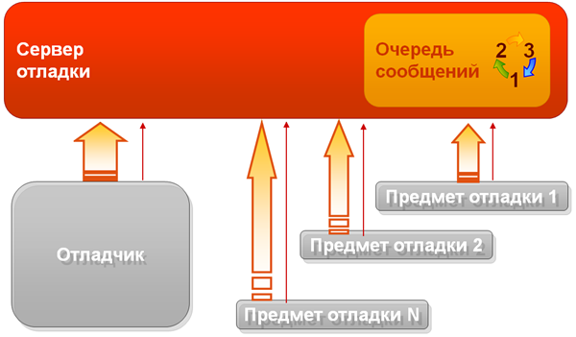

В отладке участвуют отладчик, [предметы отладки](https://its.1c.ua/db/content/edtdoc/src/topics/t000381.html?_=1579516829) и сервер отладки.

Прямой передачи информации между отладчиком и предметами отладки нет. Все взаимодействие организуется через сервер отладки. Это основной элемент механизма. На сервере отладки организована очередь сообщений, через которую отладчик и предметы отладки передают информацию друг другу.

И сам отладчик, и предметы отладки взаимодействуют с сервером отладки по протоколу HTTP. Таким образом, неважно, где эти предметы отладки расположены.

Взаимодействие с сервером отладки выполняется по инициативе отладчика и предметов отладки. Для этого организуются дополнительные соединения. Их основное назначение — узнать, не появилась ли для них информация на сервере отладки. И если появилась, то получить эту информацию.

Таким образом, взаимодействие получается одностороннее. Информация все время передается с сервера отладки в отладчик и в предметы отладки.

#### Сервер отладки

Сервер отладки представляет собой отдельное приложение **dbgs.exe**. Вы можете увидеть его в диспетчере задач.

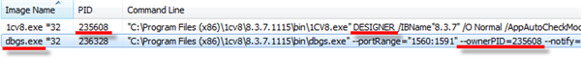

В параметре **ownerPID** у него указан идентификатор того приложения, которому принадлежит этот сервер отладки. В данном случае это конфигуратор «1С:Предприятия 8».

При работе в клиент-серверном варианте в параметре **ownerPID** у него будет указан идентификатор менеджера кластера «1С:Предприятия 8».

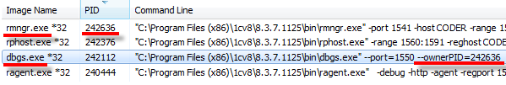

Основные функции сервера отладки заключаются в следующем:

* он хранит списки предметов отладки, доступных для использования, и списки подключенных предметов отладки;
* он транслирует команды 1C:EDT по управлению процессом отладки в команды предметам отладки (остановиться, продолжить исполнение и т. д.).

#### Подключение предметов отладки

При запуске отладочных сеансов приложения выполняют [автоматическое подключение предметов отладки](https://its.1c.ua/db/content/edtdoc/src/topics/t000068.html?_=1579516829) (как клиентского, так и серверного) к серверу отладки.

Наряду с этим вы можете [настроить](https://its.1c.ua/db/content/edtdoc/src/topics/t000081.html?_=1579516829) автоматическое подключение предметов отладки независимо от того, каким образом они были запущены. Для автоматического подключения предметов отладки вы можете [создавать отборы](https://its.1c.ua/db/content/edtdoc/src/topics/t000339.html?_=1579516829). В них кроме самих предметов отладки вы можете указать конкретных пользователей, чьи сеансы вас интересуют, а также, если используется разделение данных, указать область информационной базы, которая будет отлаживаться.

**На уровень выше:** [Концепции отладки](https://its.1c.ua/db/content/edtdoc/src/topics/t000380.html?_=1579516829)

**Справочник**

* [Редактор конфигураций запуска и отладки](https://its.1c.ua/db/content/edtdoc/src/topics/i290.html?_=1579516829)

### Режим отладки

Отладка прикладных решений возможна только в специальном режиме работы - режиме отладки. Стандартно этот режим работы выключен для всех компонентов «1С:Предприятия» по следующим причинам:

* при выключенной отладке повышается безопасность работы приложений;
* включенный режим отладки влечет за собой повышенное использование ресурсов; когда же отладка выключена, то вся инфраструктура для организации отладки отсутствует и не тратится время на «общение» с отладчиком.

В большинстве наиболее часто используемых сценариев отладки 1C:EDT автоматически запускает компоненты «1С:Предприятия» в режиме отладки. Однако есть ряд компонентов, которые необходимо заранее запустить в режиме отладки, либо заранее разрешить им работу в отладочном режиме.

Например, в клиент-серверном режиме работы для отладки серверных [предметов](https://its.1c.ua/db/content/edtdoc/src/topics/t000381.html?_=1579516829) необходимо, чтобы кластер серверов предварительно был запущен в режиме отладки. А для отладки Web- и HTTP-сервисов или веб-клиента нужно, чтобы отладка была разрешена в их публикации на веб-сервере.

**На уровень выше:** [Концепции отладки](https://its.1c.ua/db/content/edtdoc/src/topics/t000380.html?_=1579516829)

### Предметы отладки

В процессе отладки прикладное решение представлено как набор отдельных предметов отладки, которые исполняются последовательно или параллельно.

Предмет отладки — это поток исполнения [встроенного языка](https://its.1c.ua/db/content/edtdoc/src/topics/t000342.html?_=1579516829), характеризуемый совокупностью следующих параметров:

* идентификатор [информационной базы](https://its.1c.ua/db/content/edtdoc/src/topics/t000316.html?_=1579516829);
* тип предмета отладки;
* имя пользователя, от имени которого исполняется код на встроенном языке;
* номер используемого сеанса.

Типы предметов отладки описывают [контекст](https://its.1c.ua/db/content/edtdoc/src/topics/t000315.html?_=1579516829), в котором исполняется программный код, а также приложение, исполняющее этот код и в некоторых случаях источник этого кода:

* **Тонкий клиент** — клиентский контекст, который исполняет [тонкий клиент](https://its.1c.ua/db/content/edtdoc/src/topics/t000321.html?_=1579516829);
* **Веб-клиент** — клиентский контекст, который исполняет [веб-клиент](https://its.1c.ua/db/content/edtdoc/src/topics/t000322.html?_=1579516829);
* **Толстый клиент** — клиентский контекст, который исполняет [толстый клиент](https://its.1c.ua/db/content/edtdoc/src/topics/t000323.html?_=1579516829);
* **Сервер (файловый вариант)** — серверный контекст, который исполняет клиентское приложение (тонкий клиент, веб-клиент или толстый клиент) или модуль расширения веб-сервера. Такой способ исполнения серверного контекста применяется в [файловом варианте работы](https://its.1c.ua/db/content/edtdoc/src/topics/t000317.html?_=1579516829). Для удобства отладки часть таких потоков исполнения выделена в отдельный тип:
  + **Фоновое задание (файловый вариант)** — потоки исполнения, источником которых являются [фоновые задания](https://its.1c.ua/db/content/edtdoc/src/topics/t000047.html?_=1579516829);
* **Сервер** — серверный контекст, который исполняет [кластер серверов](https://its.1c.ua/db/content/edtdoc/src/topics/t000318.html?_=1579516829). Для удобства отладки часть таких потоков исполнения выделена в отдельный тип:
  + **Фоновое задание** — потоки исполнения, источником которых являются фоновые задания;
* **Web-сервис** — серверный контекст, источником которого являются [Web-сервисы](https://its.1c.ua/db/content/edtdoc/src/topics/i147.html?_=1579516829). В файловом варианте работы его исполняет модуль расширения веб-сервера, в клиент-серверном варианте — кластер серверов;
* **HTTP-сервис** — серверный контекст, источником которого являются [HTTP-сервисы](https://its.1c.ua/db/content/edtdoc/src/topics/i148.html?_=1579516829). В файловом варианте работы его исполняет модуль расширения веб-сервера, в клиент-серверном варианте — кластер серверов;
* **Стандартный интерфейс OData** — серверный контекст, источником которого являются действия, выполняемые в результате вызова методов [интерфейса OData](https://its.1c.ua/db/content/edtdoc/src/topics/t000382.html?_=1579516829). В файловом варианте работы его исполняет модуль расширения веб-сервера, в клиент-серверном варианте — кластер серверов;
* **COM-соединение** — контексты, которые исполняет COM-сервер в результате обращения другого приложения к информационной базе через [внешнее соединение](https://its.1c.ua/db/content/edtdoc/src/topics/i181.html?_=1579516829):
  + в файловом варианте работы это и клиентский и серверный контексты;
  + в клиент-серверном варианте работы это клиентский контекст. Серверный контекст исполняет кластер серверов и он доступен в предмете отладки, имеющем тип **Сервер**;
* **Клиент (мобильное приложение)** — клиентский контекст, который исполняет [мобильное приложение](https://its.1c.ua/db/content/edtdoc/src/topics/t000320.html?_=1579516829);
* **Сервер (мобильное приложение)** — серверный контекст, который исполняет мобильное приложение. Для удобства отладки часть таких потоков исполнения выделена в отдельный тип:
  + **Фоновое задание (мобильное приложение)** — потоки исполнения, источниками которых являются фоновые задания;
* **Мобильный клиент**– клиентский контекст, который исполняет [мобильный клиент](https://its.1c.ua/db/content/edtdoc/src/topics/t000324.html?_=1579516829).

Чтобы предмет отлаживался, его нужно подключить. Часть предметов отладки [подключается автоматически](https://its.1c.ua/db/content/edtdoc/src/topics/t000068.html?_=1579516829), для других необходимость автоматического подключения нужно [указать в явном виде](https://its.1c.ua/db/content/edtdoc/src/topics/t000081.html?_=1579516829).

Такой подход, с одной стороны, позволяет отключить от отладки те предметы, которые не относятся к отлаживаемому алгоритму, но постоянно исполняются (например, фоновые задания). С другой стороны это позволяет, при удаленной отладке, например, отлаживать только тот код, который запущен конкретным пользователем.

**На уровень выше:** [Концепции отладки](https://its.1c.ua/db/content/edtdoc/src/topics/t000380.html?_=1579516829)

### Точки прерывания

Точка прерывания — это условие, при котором исполнение останавливается, чтобы вы могли проверить состояние программы, значения переменных, могли выполнить [пошаговую отладку](https://its.1c.ua/db/content/edtdoc/src/topics/t000485.html?_=1579516829) и т. д.

В простейшем случае точка прерывания связана со строкой модуля и содержит номер строки. Исполнение остановится перед тем, как выполнить эту строку.

В более сложных случаях условие может включать проверку некоторого выражения на истинность (останавливаться на этой строке, когда переменная равна указанному значению) или факт возникновения некоторой ошибки (останавливаться на любой строке, если произошла какая-то ошибка).

После того, как исполнение программы остановлено, вы можете посмотреть значения переменных, изменить их, выполнить один или несколько следующих операторов, посмотреть стек вызовов (последовательность исполнения методов, которая привела к данной точке) и т. д.

**На уровень выше:** [Концепции отладки](https://its.1c.ua/db/content/edtdoc/src/topics/t000380.html?_=1579516829)

**Сценарии разработки**

* [Остановка исполнения](https://its.1c.ua/db/content/edtdoc/src/topics/t000080.html?_=1579516829)

**Справочная информация**

* [Панель «Точки прерывания»](https://its.1c.ua/db/content/edtdoc/src/topics/i059.html?_=1579516829)
* [Диалог «Остановка по ошибке»](https://its.1c.ua/db/content/edtdoc/src/topics/t000500.html?_=1579516829)

### Пошаговое исполнение

После остановки исполнения на точке прерывания вы можете продолжить исполнение программного кода по одной инструкции, шаг за шагом, или по несколько инструкций, не заходя в вызываемые методы или, наоборот, выходя из вызванных методов.

При пошаговом исполнении остановка будет происходить автоматически, в зависимости от выбранной вами команды. Если в процессе исполнения нескольких инструкций будет обнаружена точка прерывания, остановка произойдет на ней, а не там, где она произошла бы, если бы этой точки прерывания не было.

Подробнее о пошаговом выполнении вы можете прочитать в документации «[1С:Предприятие 8.3. Руководство разработчика](http://its.1c.ru/db/v83doc#bookmark:dev:TI000001043)».

**На уровень выше:** [Концепции отладки](https://its.1c.ua/db/content/edtdoc/src/topics/t000380.html?_=1579516829)

**Сценарии разработки**

* [Шагнуть в метод](https://its.1c.ua/db/content/edtdoc/src/topics/t000487.html?_=1579516829)
* [Шагнуть через метод](https://its.1c.ua/db/content/edtdoc/src/topics/t000488.html?_=1579516829)
* [Выйти из метода](https://its.1c.ua/db/content/edtdoc/src/topics/t000489.html?_=1579516829)

## Групповая разработка и система контроля версий Git

Этот раздел описывает общие вопросы групповой разработки, а также принципы построения и работы системы контроля версий Git.

* [**Лицензирование разработок при использовании публичных репозиториев**](https://its.1c.ua/db/content/edtdoc/src/topics/t000234.html?_=1579516829)
* [**Поддержка возможностей Git при разработке прикладных решений «1С:Предприятия 8»**](https://its.1c.ua/db/content/edtdoc/src/topics/t000230.html?_=1579516829)
* [**Книга «Групповая разработка в 1C:Enterprise Development Tools»**](https://its.1c.ua/db/content/edtdoc/src/topics/t000220.html?_=1579516829)
* [**Децентрализованные системы контроля версий**](https://its.1c.ua/db/content/edtdoc/src/topics/t000160.html?_=1579516829)
* [**Основы Git'а**](https://its.1c.ua/db/content/edtdoc/src/topics/t000161.html?_=1579516829)
* [**Соответствие терминов в русском и английском интерфейсе**](https://its.1c.ua/db/content/edtdoc/src/topics/t000163.html?_=1579516829)
* [**Запись изменений в репозиторий**](https://its.1c.ua/db/content/edtdoc/src/topics/t000164.html?_=1579516829)
* [**Игнорирование индексации**](https://its.1c.ua/db/content/edtdoc/src/topics/t000170.html?_=1579516829)
* [**Переименование объектов**](https://its.1c.ua/db/content/edtdoc/src/topics/t000172.html?_=1579516829)
* [**Удаленные репозитории**](https://its.1c.ua/db/content/edtdoc/src/topics/t000188.html?_=1579516829)
* [**Метки**](https://its.1c.ua/db/content/edtdoc/src/topics/t000189.html?_=1579516829)
* [**Ветвление**](https://its.1c.ua/db/content/edtdoc/src/topics/t000190.html?_=1579516829)
* [**Долгоживущие ветки**](https://its.1c.ua/db/content/edtdoc/src/topics/t000197.html?_=1579516829)
* [**Тематические ветки**](https://its.1c.ua/db/content/edtdoc/src/topics/t000198.html?_=1579516829)
* [**Перебазирование или слияние?**](https://its.1c.ua/db/content/edtdoc/src/topics/t000207.html?_=1579516829)

**На уровень выше:** [Концепции](https://its.1c.ua/db/content/edtdoc/src/topics/i010.html?_=1579516829)

**Информация, связанная с данной**

* [Интеграция со сторонними системами контроля версий](https://its.1c.ua/db/content/edtdoc/src/topics/i012.html?_=1579516829)
* [Конфигурация хранится в виде файлов](https://its.1c.ua/db/content/edtdoc/src/topics/i013.html?_=1579516829)

**Примеры**

* [Групповая разработка](https://its.1c.ua/db/content/edtdoc/src/topics/t000157.html?_=1579516829)

**Сценарии разработки**

* [Групповая разработка](https://its.1c.ua/db/content/edtdoc/src/topics/i268.html?_=1579516829)

**Справочная информация**

* [Перспектива «Git»](https://its.1c.ua/db/content/edtdoc/src/topics/i168.html?_=1579516829)
* [Перспектива «Синхронизация совместной работы»](https://its.1c.ua/db/content/edtdoc/src/topics/i161.html?_=1579516829)

### Лицензирование разработок при использовании публичных репозиториев

В этом разделе коротко описаны положения лицензионной политики фирмы «1С», которые вам нужно учитывать при публикации своих разработок в публичных репозиториях, а также при использовании стандартных библиотек, поставляемых фирмой «1С».

Свою собственную конфигурацию, не содержащую фрагментов, поставляемых фирмой «1С», вы можете публиковать на GitHub ([подробнее см. вопрос 62](http://v8.1c.ru/predpriyatie/questions_licence.htm#62)).

Свою разработку, содержащую фрагменты, поставляемые фирмой «1С» (например, вы модифицировали типовую конфигурацию), публиковать на GitHub нельзя ([подробнее см. вопрос 71](http://v8.1c.ru/predpriyatie/questions_licence.htm#71)).

Отдельными правилами регулируется распространение и использование стандартных библиотек, поставляемых фирмой «1С» ([БСП и других](http://v8.1c.ru/libraries/)).

Начиная с версии 3.0.2 БСП имеет собственную лицензию, которой нужно руководствоваться при ее распространении и использовании ( [подробнее см. вопрос 70](http://v8.1c.ru/predpriyatie/questions_licence.htm#70)). Фирма «1С» планирует постепенно выпустить с лицензиями и другие стандартные библиотеки.

Лицензию БСП 3.0.2 вы можете посмотреть в файле %AppData%\1C\1cv8\tmplts\1C\SSL\3_0_2_164\ExtFiles\Docsnews.htm (после установки шаблона конфигурации) или на сайте ([ссылка](http://downloads.v8.1c.ru/content/SSL/3_0_2_164/news.htm)). Также лицензия указана в шапке каждого модуля, входящего в состав БСП.

Смысл лицензии Attribution 4.0 International (CC BY 4.0) заключается в том, что вы можете распространять (например, публиковать на GitHub), редактировать, исправлять и брать БСП 3.0.2 за основу для собственных конфигураций, в том числе предназначенных для распространения на коммерческой основе. При этом вы должны указывать правообладателя (Copyright © ООО «1С-Софт», 2009-2019), а также указывать, что именно было изменено, если вы внесли в нее изменения.

В том случае, когда стандартная библиотека не имеет собственной лицензии, фирма «1С» разрешает использовать ее только официальным пользователям продуктов «1С:Предприятия 8» версии ПРОФ и выше, имеющим действующий договор 1С:ИТС, а также партнерам фирмы «1С» в рамках заключенного ими договора с «1С» ([подробнее см. вопрос 72](http://v8.1c.ru/predpriyatie/questions_licence.htm#72)).

**На уровень выше:** [Групповая разработка и система контроля версий Git](https://its.1c.ua/db/content/edtdoc/src/topics/t000159.html?_=1579516829)

### Поддержка возможностей Git при разработке прикладных решений «1С:Предприятия 8»

Работа с системой контроля версий Git подразумевает частое создание веток, переключение с одной ветки на другую, запуск и отладку приложения в каждой из веток.

Особенность платформы «1С:Предприятие 8» заключается в том, что конфигурация, которая может разрабатываться в разных ветках, содержит не только исполняемый код, но и описание структур данных, с которыми эта конфигурация работает. При запуске или при отладке приложения 1C:EDT всегда помещает разрабатываемую конфигурацию в информационную базу, связанную с проектом. Если описание структур данных, которое помещается, отличается от того, которое имеется в информационной базе, платформа выполняет реструктуризацию базы данных.

С одной стороны, это удобно, поскольку вы всегда можете быть уверены: что структура базы данных в точности соответствует той, которую ожидает «увидеть» запущенное приложение. С другой стороны, в разных ветках Git у вас может быть разный состав объектов конфигурации. Поэтому вам необходимо иметь разные информационные базы для каждой из веток, чтобы запуск приложения из одной ветки не влиял на данные, которые вы подготовили, запуская приложение из другой ветки.

Чтобы автоматизировать и упростить использование отдельных информационных баз для каждой из веток Git, мы сделали ряд доработок. Основной их смысл заключается в том, что 1C:EDT автоматически, при создании новой ветки Git, создает для нее "собственную" информационную базу. В дальнейшем вы просто переключаете свой проект с одной ветки на другую и не задумываетесь об информационных базах. При запуске или отладке 1C:EDT самостоятельно выберет ту информационную базу, которая "предназначена" именно для этой ветки Git.

Все эти доработки находятся в нескольких местах:

* Для создания новой ветки Git мы рекомендуем использовать не стандартную команду EGit, а собственную команду 1C:EDT —  **Создать новую ветку...**. Она находится, например, в панели **Навигатор** в контекстном меню проекта в группе **Совместная работа >** ( [подробнее](https://its.1c.ua/db/content/edtdoc/src/topics/i016.html?_=1579516829#i016)). Эта команда не только создаст ветку Git, но и свяжет ее с новой информационной базой или с одной из существующих баз ( [подробнее](https://its.1c.ua/db/content/edtdoc/src/topics/t000228.html?_=1579516829)).
* В редакторе конфигураций запуска и отладки для новых конфигураций установлено стандартное значение: **Использовать информационную базу по умолчанию для проекта** ( [подробнее](https://its.1c.ua/db/content/edtdoc/src/topics/i290.html?_=1579516829#i290)). Это значит, что, когда вы переключите проект на другую ветку Git и решите запустить его, 1C:EDT создаст конфигурацию запуска с той информационной базой, которая соответствует текущей ветке Git.
* Для просмотра связей между проектом, ветками Git и информационными базами вы можете использовать панель **Разработка** ([подробнее](https://its.1c.ua/db/content/edtdoc/src/topics/t000229.html?_=1579516829)).
* Для удаления веток, а также (при необходимости) для удаления информационных баз, которые с ними связаны ( [подробнее](https://its.1c.ua/db/content/edtdoc/src/topics/t000231.html?_=1579516829)), вы можете использовать контекстную команду  **Удалить ветку...**, которая находится, например, в панели **Разработка** в контекстном меню задачи ( [подробнее](https://its.1c.ua/db/content/edtdoc/src/topics/t000229.html?_=1579516829#t000229)).
* Настроить стандартные имена и типы веток, способы создания информационных баз вы можете в группе параметров **V8** > **Командная разработка** ( [подробнее](https://its.1c.ua/db/content/edtdoc/src/topics/t000227.html?_=1579516829)).

**На уровень выше:** [Групповая разработка и система контроля версий Git](https://its.1c.ua/db/content/edtdoc/src/topics/t000159.html?_=1579516829)

### Книга «Групповая разработка в 1C:Enterprise Development Tools»

Эта книга позволит вам «с нуля» освоить систему контроля версий Git. Все возможности и приемы работы с Git'ом проиллюстрированы на основе среды разработки **1C:Enterprise Development Tools**.

Если вы никогда не работали с Git'ом, эта книга для вас. Она имеет удобный указатель и поиск.

Эту книгу вы можете посмотреть на портале **EDT** по [этой ссылке](http://edt.1c.ru/upload/docs_git/).

**На уровень выше:** [Групповая разработка и система контроля версий Git](https://its.1c.ua/db/content/edtdoc/src/topics/t000159.html?_=1579516829)

### Децентрализованные системы контроля версий

Эту статью вы можете посмотреть в книге **Групповая разработка в 1C:Enterprise Development Tools** по [этой ссылке](http://edt.1c.ru/upload/docs_git/topics/t000006.html).

**На уровень выше:** [Групповая разработка и система контроля версий Git](https://its.1c.ua/db/content/edtdoc/src/topics/t000159.html?_=1579516829)

### Основы Git'а

Эту статью вы можете посмотреть в книге **Групповая разработка в 1C:Enterprise Development Tools** по [этой ссылке](http://edt.1c.ru/upload/docs_git/topics/t000007.html).

**На уровень выше:** [Групповая разработка и система контроля версий Git](https://its.1c.ua/db/content/edtdoc/src/topics/t000159.html?_=1579516829)

### Соответствие терминов в русском и английском интерфейсе

Эту статью вы можете посмотреть в книге **Групповая разработка в 1C:Enterprise Development Tools** по [этой ссылке](http://edt.1c.ru/upload/docs_git/topics/t000124.html).

**На уровень выше:** [Групповая разработка и система контроля версий Git](https://its.1c.ua/db/content/edtdoc/src/topics/t000159.html?_=1579516829)

### Запись изменений в репозиторий

Эту статью вы можете посмотреть в книге **Групповая разработка в 1C:Enterprise Development Tools** по [этой ссылке](http://edt.1c.ru/upload/docs_git/topics/t000057.html).

**На уровень выше:** [Групповая разработка и система контроля версий Git](https://its.1c.ua/db/content/edtdoc/src/topics/t000159.html?_=1579516829)

### Игнорирование индексации

Эту статью вы можете посмотреть в книге **Групповая разработка в 1C:Enterprise Development Tools** по [этой ссылке](http://edt.1c.ru/upload/docs_git/topics/t000065.html).

**На уровень выше:** [Групповая разработка и система контроля версий Git](https://its.1c.ua/db/content/edtdoc/src/topics/t000159.html?_=1579516829)

### Переименование объектов

Эту статью вы можете посмотреть в книге **Групповая разработка в 1C:Enterprise Development Tools** по [этой ссылке](http://edt.1c.ru/upload/docs_git/topics/t000067.html).

**На уровень выше:** [Групповая разработка и система контроля версий Git](https://its.1c.ua/db/content/edtdoc/src/topics/t000159.html?_=1579516829)

### Удаленные репозитории

Эту статью вы можете посмотреть в книге **Групповая разработка в 1C:Enterprise Development Tools** по [этой ссылке](http://edt.1c.ru/upload/docs_git/topics/t000072.html).

**На уровень выше:** [Групповая разработка и система контроля версий Git](https://its.1c.ua/db/content/edtdoc/src/topics/t000159.html?_=1579516829)

### Метки

Эту статью вы можете посмотреть в книге **Групповая разработка в 1C:Enterprise Development Tools** по [этой ссылке](http://edt.1c.ru/upload/docs_git/topics/t000079.html).

**На уровень выше:** [Групповая разработка и система контроля версий Git](https://its.1c.ua/db/content/edtdoc/src/topics/t000159.html?_=1579516829)

### Ветвление

Эту статью вы можете посмотреть в книге **Групповая разработка в 1C:Enterprise Development Tools** по [этой ссылке](http://edt.1c.ru/upload/docs_git/topics/t000088.html).

**На уровень выше:** [Групповая разработка и система контроля версий Git](https://its.1c.ua/db/content/edtdoc/src/topics/t000159.html?_=1579516829)

### Долгоживущие ветки

Эту статью вы можете посмотреть в книге **Групповая разработка в 1C:Enterprise Development Tools** по [этой ссылке](http://edt.1c.ru/upload/docs_git/topics/t000062.html).

**На уровень выше:** [Групповая разработка и система контроля версий Git](https://its.1c.ua/db/content/edtdoc/src/topics/t000159.html?_=1579516829)

### Тематические ветки

Эту статью вы можете посмотреть в книге **Групповая разработка в 1C:Enterprise Development Tools** по [этой ссылке](http://edt.1c.ru/upload/docs_git/topics/t000077.html).

**На уровень выше:** [Групповая разработка и система контроля версий Git](https://its.1c.ua/db/content/edtdoc/src/topics/t000159.html?_=1579516829)

### Перебазирование или слияние?

Эту статью вы можете посмотреть в книге **Групповая разработка в 1C:Enterprise Development Tools** по [этой ссылке](http://edt.1c.ru/upload/docs_git/topics/t000148.html).

**На уровень выше:** [Групповая разработка и система контроля версий Git](https://its.1c.ua/db/content/edtdoc/src/topics/t000159.html?_=1579516829)

## Помощь

Этот раздел описывает общие возможности получения справочной информации.

* [**Начальная страница**](https://its.1c.ua/db/content/edtdoc/src/topics/i192.html?_=1579516829)
* [**Справка**](https://its.1c.ua/db/content/edtdoc/src/topics/i214.html?_=1579516829)
* [**Интерактивные инструкции**](https://its.1c.ua/db/content/edtdoc/src/topics/i191.html?_=1579516829)
* [**Помощник по клавишам**](https://its.1c.ua/db/content/edtdoc/src/topics/i212.html?_=1579516829)
* [**Полезные советы**](https://its.1c.ua/db/content/edtdoc/src/topics/i213.html?_=1579516829)
* [**Внутренний веб-браузер**](https://its.1c.ua/db/content/edtdoc/src/topics/i207.html?_=1579516829)

**На уровень выше:** [Концепции](https://its.1c.ua/db/content/edtdoc/src/topics/i010.html?_=1579516829)

### Начальная страница

Панель **Начальная страница** — это первая страница, которую вы видите, когда запускаете 1C:EDT первый раз. Она содержит обзор ключевых возможностей продукта, простые примеры, помогающие начать работу, и другие материалы.

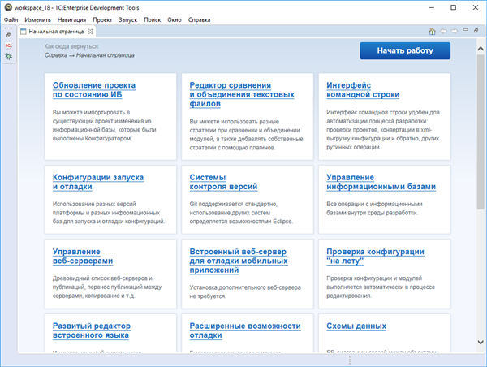

Эта страница удобна не только для первого знакомства, но и в процессе работы. Она содержит ссылки на внешние ресурсы, которые могут вам понадобиться в будущем.

Вы можете в любой момент открыть эту страницу, нажав **Справка** > **Начальная страница** в главном меню основного окна.

**На уровень выше:** [Помощь](https://its.1c.ua/db/content/edtdoc/src/topics/i033.html?_=1579516829)

**Знакомство на примерах**

* [Создание информационной базы из шаблона](https://its.1c.ua/db/content/edtdoc/src/topics/t000010.html?_=1579516829)

### Справка

1C:EDT содержит всю необходимую справочную информацию. Вы можете читать ее в отдельном окне, нажав **Справка** > **Оглавление справки** в главном меню основного окна.

Вся справочная информация разделена на несколько больших разделов:

* **1C:Enterprise Development Tools** — документация по разработке прикладных решений.
* **Workbench User Guide** — документация на английском языке по возможностям платформы Eclipse, стандартные элементы которой использует 1C:EDT.
* **EGit Documentation** — документация на английском языке по возможностям работы с системой контроля версий Git.
* **1C:Предприятие (синтакс-помощник)** — справочник по типам встроенного языка.
* **Eclipse Marketplace User Guide** — документация на английском языке по работе с веб-порталом приложений для Eclipse.

Справка содержит удобную поисковую систему. Она позволяет создавать собственные области поиска (чтобы искать не по всех материалах), отмечать закладками те разделы, к которым нужно быстро вернуться.

**На уровень выше:** [Помощь](https://its.1c.ua/db/content/edtdoc/src/topics/i033.html?_=1579516829)

**Концепции**

* [Инструменты разработки](https://its.1c.ua/db/content/edtdoc/src/topics/i024.html?_=1579516829)
* [Взаимодействие с информационной базой](https://its.1c.ua/db/content/edtdoc/src/topics/i031.html?_=1579516829)
* [Разработка прикладных решений](https://its.1c.ua/db/content/edtdoc/src/topics/i032.html?_=1579516829)
* [Запуск и отладка прикладных решений](https://its.1c.ua/db/content/edtdoc/src/topics/i182.html?_=1579516829)
* [Конфигурация](https://its.1c.ua/db/content/edtdoc/src/topics/i030.html?_=1579516829)
* [Помощь](https://its.1c.ua/db/content/edtdoc/src/topics/i033.html?_=1579516829)

### Интерактивные инструкции

Интерактивные инструкции помогают вам овладеть самыми распространенными сценариями работы. Они интегрированы с инструментами разработки — таким образом, вы шаг за шагом читаете и выполняете действия прямо в среде разработки.

Вы можете посмотреть интерактивные инструкции по работе с Git, нажав **Справка** > **Памятки** > **Team/Git**.

**На уровень выше:** [Помощь](https://its.1c.ua/db/content/edtdoc/src/topics/i033.html?_=1579516829)

**Справочник**

* [Панель **Памятки**](https://its.1c.ua/db/content/edtdoc/src/topics/i210.html?_=1579516829)

**Workbench User Guide**

* [Working with cheat sheets](http://help.eclipse.org/neon/index.jsp?topic=/org.eclipse.platform.doc.user/reference/ref-cheatsheets.htm&cp=0_4_4_3_1)

### Помощник по клавишам

Когда вы часто работаете в одном и том же редакторе или в одной и той же панели, вы можете быстро просмотреть все сочетания клавиш, доступные для выполнения команд. Для этого нажмите **Справка** > **Помощник по клавишам...**.

Это удобный способ изучить интерфейс и ускорить свою работу в редакторе или панели.

**На уровень выше:** [Помощь](https://its.1c.ua/db/content/edtdoc/src/topics/i033.html?_=1579516829)

**Концепции**

* [Инструменты разработки](https://its.1c.ua/db/content/edtdoc/src/topics/i024.html?_=1579516829)
* [Взаимодействие с информационной базой](https://its.1c.ua/db/content/edtdoc/src/topics/i031.html?_=1579516829)
* [Разработка прикладных решений](https://its.1c.ua/db/content/edtdoc/src/topics/i032.html?_=1579516829)
* [Запуск и отладка прикладных решений](https://its.1c.ua/db/content/edtdoc/src/topics/i182.html?_=1579516829)
* [Конфигурация](https://its.1c.ua/db/content/edtdoc/src/topics/i030.html?_=1579516829)
* [Помощь](https://its.1c.ua/db/content/edtdoc/src/topics/i033.html?_=1579516829)

### Полезные советы

Полезные советы помогут вам увеличить производительность вашей работы. В них вы найдете приемы работы, которые не видны с первого взгляда или на которые вы раньше не обращали внимание.

Вы можете почитать полезные советы на английском языке по стандартным функциям платформы Eclipse. Для этого нажмите **Справка** > **Полезные советы...** > **Eclipse Platform** > **ОК** в главном меню основного окна.

**На уровень выше:** [Помощь](https://its.1c.ua/db/content/edtdoc/src/topics/i033.html?_=1579516829)

**Концепции**

* [Инструменты разработки](https://its.1c.ua/db/content/edtdoc/src/topics/i024.html?_=1579516829)
* [Взаимодействие с информационной базой](https://its.1c.ua/db/content/edtdoc/src/topics/i031.html?_=1579516829)
* [Разработка прикладных решений](https://its.1c.ua/db/content/edtdoc/src/topics/i032.html?_=1579516829)
* [Запуск и отладка прикладных решений](https://its.1c.ua/db/content/edtdoc/src/topics/i182.html?_=1579516829)
* [Конфигурация](https://its.1c.ua/db/content/edtdoc/src/topics/i030.html?_=1579516829)
* [Помощь](https://its.1c.ua/db/content/edtdoc/src/topics/i033.html?_=1579516829)

### Внутренний веб-браузер

В 1C:EDT есть собственный внутренний веб-браузер, который позволяет вам открывать интернет-страницы, не покидая 1C:EDT. Он может быть полезен в тех случаях, когда вам требуется прочитать справочную информацию в Интернете и при этом не хочется терять контекст разработки.

Чтобы открыть внутренний веб-браузер, нажмите **Окно** > **Показать панель** > **Прочие…** > **Общие** > **Внутренний Web-браузер** в главном меню основного окна.

**На уровень выше:** [Помощь](https://its.1c.ua/db/content/edtdoc/src/topics/i033.html?_=1579516829)

**Концепции**

* [Инструменты разработки](https://its.1c.ua/db/content/edtdoc/src/topics/i024.html?_=1579516829)
* [Взаимодействие с информационной базой](https://its.1c.ua/db/content/edtdoc/src/topics/i031.html?_=1579516829)
* [Разработка прикладных решений](https://its.1c.ua/db/content/edtdoc/src/topics/i032.html?_=1579516829)
* [Запуск и отладка прикладных решений](https://its.1c.ua/db/content/edtdoc/src/topics/i182.html?_=1579516829)
* [Конфигурация](https://its.1c.ua/db/content/edtdoc/src/topics/i030.html?_=1579516829)
* [Помощь](https://its.1c.ua/db/content/edtdoc/src/topics/i033.html?_=1579516829)

**Справочник**

* [Внутренний Web-браузер](https://its.1c.ua/db/content/edtdoc/src/topics/i203.html?_=1579516829)

# Сценарии разработки

Этот раздел содержит описание наиболее распространенных сценариев работы с 1C:EDT.

Например: использование разных версий платформы и разных информационных баз, разные способы редактирования конфигурации и модулей, разные способы запуска и отладки, другие сценарии.

* [**Запуск EDT и начало работы**](https://its.1c.ua/db/content/edtdoc/src/topics/i040.html?_=1579516829)
* [**Настройка 1C:EDT для импорта больших конфигураций**](https://its.1c.ua/db/content/edtdoc/src/topics/t000011.html?_=1579516829)
* [**Если вы столкнулись с проблемой**](https://its.1c.ua/db/content/edtdoc/src/topics/i153.html?_=1579516829)
* [**Настройка рабочего пространства**](https://its.1c.ua/db/content/edtdoc/src/topics/t000111.html?_=1579516829)
* [**Платформа «1С:Предприятия 8»**](https://its.1c.ua/db/content/edtdoc/src/topics/t000113.html?_=1579516829)
* [**Проекты**](https://its.1c.ua/db/content/edtdoc/src/topics/t000076.html?_=1579516829)
* [**Редактирование конфигураций**](https://its.1c.ua/db/content/edtdoc/src/topics/i218.html?_=1579516829)
* [**Написание кода**](https://its.1c.ua/db/content/edtdoc/src/topics/i248.html?_=1579516829)
* [**Запуск прикладных решений**](https://its.1c.ua/db/content/edtdoc/src/topics/i309.html?_=1579516829)
* [**Отладка прикладных решений**](https://its.1c.ua/db/content/edtdoc/src/topics/i308.html?_=1579516829)
* [**Разработка мобильных приложений**](https://its.1c.ua/db/content/edtdoc/src/topics/i306.html?_=1579516829)
* [**Управление информационными базами**](https://its.1c.ua/db/content/edtdoc/src/topics/i217.html?_=1579516829)
* [**Управление веб-серверами**](https://its.1c.ua/db/content/edtdoc/src/topics/i237.html?_=1579516829)
* [**Групповая разработка**](https://its.1c.ua/db/content/edtdoc/src/topics/i268.html?_=1579516829)
* [**Работа с задачами**](https://its.1c.ua/db/content/edtdoc/src/topics/i262.html?_=1579516829)
* [**Автоматизация разработки**](https://its.1c.ua/db/content/edtdoc/src/topics/t000003.html?_=1579516829)

## Запуск EDT и начало работы

Запустите 1C:EDT с помощью ярлыка на рабочем столе, команды в меню **Пуск** или из домашней директории установки (файл 1cedt.exe), выбрав в папке components нужную вам версию 1C:EDT.

Через некоторое время вы увидите вопрос о выборе рабочей области.

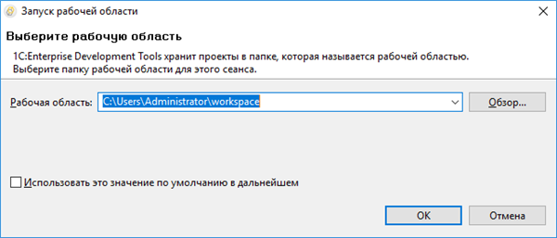

Рабочая область — это папка, в которой будет храниться все, что вы разрабатываете в 1C:EDT. В этом диалоге вы можете просто нажать **ОК** и изменить эти параметры позже ( [подробнее](https://its.1c.ua/db/content/edtdoc/src/topics/i194.html?_=1579516829)).

Через некоторое время вы увидите начальную страницу. На этом запуск завершен.



Вы можете познакомиться со справочными материалами на начальной странице или сразу нажать **Начать работу** и перейти в основное окно, в перспективу [**1С:Enterprise**](https://its.1c.ua/db/content/edtdoc/src/topics/i003.html?_=1579516829).

**На уровень выше:** [Сценарии разработки](https://its.1c.ua/db/content/edtdoc/src/topics/i193.html?_=1579516829)

**Информация, связанная с данной**

* [Установка и запуск](https://its.1c.ua/db/content/edtdoc/src/topics/i076.html?_=1579516829)

**Знакомство на примерах**

* [Создание информационной базы из шаблона](https://its.1c.ua/db/content/edtdoc/src/topics/t000010.html?_=1579516829)

**Концепции**

* [Рабочая область](https://its.1c.ua/db/content/edtdoc/src/topics/i019.html?_=1579516829)

**Workbench User Guide**

* [Running Eclipse](http://help.eclipse.org/mars/index.jsp?topic=/org.eclipse.platform.doc.user/tasks/running_eclipse.htm&cp=0_3_0)

## Настройка 1C:EDT для импорта больших конфигураций

Импорт больших [конфигураций](https://its.1c.ua/db/content/edtdoc/src/topics/t000014.html?_=1579516829#konfiguratsiya) может занять длительное время и потребовать значительного количества оперативной памяти. Поэтому, прежде чем выполнять такой импорт, увеличьте количество памяти, доступной виртуальной машине **Java**, включите отображение размера кучи для наглядности и переместите временный каталог 1C:EDT как можно ближе к корню диска.

1. Закройте 1C:EDT.
2. Перейдите в каталог бинарных файлов 1C:EDT.

**Совет:** Если вы не знаете, где находится этот каталог, ознакомьтесь с разделом [Расположение программных файлов после установки 1C:EDT](https://its.1c.ua/db/content/edtdoc/src/topics/t000009.html?_=1579516829).

1. Откройте файл 1cedt.ini в текстовом редакторе.
2. Замените стандартное значение параметра Xmx ( **-Xmx4096m**) на **-Xmx8g**.

Этот параметр устанавливает максимальный размер кучи (количество оперативной памяти, выделяемой виртуальной машине **Java**). Стандартно виртуальной машине выделяется не более 4096 Мб памяти. Разрешите ей использовать, например, 8 Гб ( **-Xmx8g**).

1. Измените расположение временного каталога. Для этого в строке, следующей за параметром Xmx, напишите, например:

-Djava.io.tmpdir=C:\tmp

где вместо C:\tmp укажите каталог временных файлов, который вы хотите использовать.

Большие типовые [конфигурации](https://its.1c.ua/db/content/edtdoc/src/topics/t000014.html?_=1579516829#konfiguratsiya) могут содержать объекты с длинными именами. Для загрузки в 1C:EDT [конфигурация](https://its.1c.ua/db/content/edtdoc/src/topics/t000014.html?_=1579516829#konfiguratsiya) сначала выгружается из [информационной базы](https://its.1c.ua/db/content/edtdoc/src/topics/t000014.html?_=1579516829#informatsionnaya-baza) во временный каталог в иерархию папок. Эта иерархия повторяет структуру [конфигурации](https://its.1c.ua/db/content/edtdoc/src/topics/t000014.html?_=1579516829#konfiguratsiya). В результате полный путь к какому-нибудь XML-файлу [конфигурации](https://its.1c.ua/db/content/edtdoc/src/topics/t000014.html?_=1579516829#konfiguratsiya) может превысить ограничения, накладываемые операционной системой, и импорт [конфигурации](https://its.1c.ua/db/content/edtdoc/src/topics/t000014.html?_=1579516829#konfiguratsiya) закончится ошибкой. Чтобы избежать этого, поместите временный каталог, который 1C:EDT использует для импорта и экспорта файлов [конфигурации](https://its.1c.ua/db/content/edtdoc/src/topics/t000014.html?_=1579516829#konfiguratsiya), как можно ближе к корню диска.

1. Сохраните и закройте файл 1cedt.ini.
2. Запустите 1C:EDT.
3. Для визуального контроля, если хотите, включите отображение кучи. Для этого:
   1. Откройте раздел общих настроек 1C:EDT: **Окно** > **Параметры...** > **Общие**.
   2. Установите флажок **Показать состояние кучи**.
   3. Нажмите **ОК**.

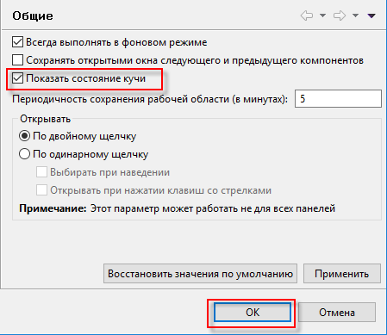

Состояние кучи будет показано в правом нижнем углу [основного окна](https://its.1c.ua/db/content/edtdoc/src/topics/t000014.html?_=1579516829#osnovnoye-okno).

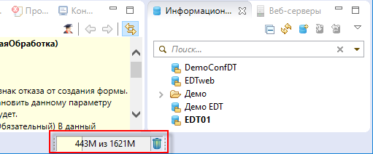

**На уровень выше:** [Сценарии разработки](https://its.1c.ua/db/content/edtdoc/src/topics/i193.html?_=1579516829)

**Знакомство на примерах**

* [Создание информационной базы из шаблона](https://its.1c.ua/db/content/edtdoc/src/topics/t000010.html?_=1579516829)
* [Перевод разработки в 1C:EDT](https://its.1c.ua/db/content/edtdoc/src/topics/i178.html?_=1579516829)
* [Редактирование конфигурации](https://its.1c.ua/db/content/edtdoc/src/topics/t000012.html?_=1579516829)
* [Создание удаленного репозитория на GitHub и помещение конфигурации в него](https://its.1c.ua/db/content/edtdoc/src/topics/i263.html?_=1579516829)
* [Получение конфигурации из удаленного репозитория и ее отладка](https://its.1c.ua/db/content/edtdoc/src/topics/i267.html?_=1579516829)

**Workbench User Guide**

* [Running Eclipse](http://help.eclipse.org/mars/index.jsp?topic=/org.eclipse.platform.doc.user/tasks/running_eclipse.htm&cp=0_3_0)

## Если вы столкнулись с проблемой

Если в процессе работы вы столкнулись с проблемой или у вас есть сомнения в том, что 1C:EDT работает правильно, вы можете предпринять следующие действия.

### Панель «Состояние»

Если вам кажется, что ничего не происходит, откройте панель **Состояние** или посмотрите в правый нижний угол основного окна. Возможно, 1C:EDT занята работой, просто вы этого не замечаете.

### Известные проблемы и способы их решения

Если вы столкнулись с непонятным сообщением, посмотрите [список известных проблемных ситуаций](https://its.1c.ua/db/content/edtdoc/src/topics/t000247.html?_=1579516829).

### Неисправности редакторов

Если вам кажется, что один из редакторов работает неправильно, вам может помочь следующая последовательность действий:

* Нажмите **Закрыть все** в контекстном меню на заголовке любого редактора. Все редакторы будут закрыты.
* Нажмите **Сбросить** в контекстном меню на открытой перспективе в панели перспектив. Будет восстановлено стандартное расположение панелей, и они будут открыты заново.

### Очистка проекта

Одной из причин неправильной работы могут являться нарушения в модели проекта. Вы можете построить проект заново.

Для этого нажмите **Проект** > **Очистить...** в главном меню основного окна.

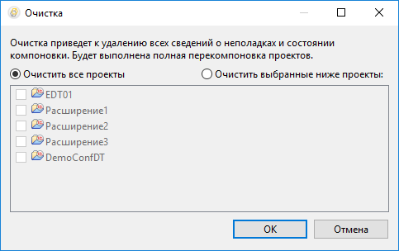

Здесь вы можете выбрать проект, который нужно очистить. Или вы можете очистить все проекты сразу.

После нажатия **ОК** выбранные проекты будут очищены, и их внутренняя модель будет построена заново, как при импорте конфигурации из информационной базы:

* расчет вычислимых данных,
* расчет поисковых и прочих индексов,
* валидация модели.

### Перезапуск 1C:EDT

Другой причиной неправильной работы могут являться нарушения в работе сервисов, обслуживающих модели проектов. В этом случае может помочь перезапуск 1C:EDT.

Чтобы сделать это, нажмите **Файл** > **Перезапустить** в главном меню основного окна.

### Журнал ошибок для технической поддержки

Для воспроизведения и анализа неправильной работы техническая поддержка может запросить у вас лог, или протокол ошибок.

Чтобы сформировать этот файл, перейдите в панель [**Протокол ошибок**](https://its.1c.ua/db/content/edtdoc/src/topics/i085.html?_=1579516829) и нажмите [[](https://its.1c.ua/db/content/edtdoc/src/topics/i085.html?_=1579516829#i085__%D1%8D%D0%BA%D1%81%D0%BF%D0%BE%D1%80%D1%82%D0%B8%D1%80%D0%BE%D0%B2%D0%B0%D1%82%D1%8C-%D0%BB%D0%BE%D0%B3) **Экспортировать лог**](https://its.1c.ua/db/content/edtdoc/src/topics/i085.html?_=1579516829#i085__%D1%8D%D0%BA%D1%81%D0%BF%D0%BE%D1%80%D1%82%D0%B8%D1%80%D0%BE%D0%B2%D0%B0%D1%82%D1%8C-%D0%BB%D0%BE%D0%B3).

Этот же протокол ошибок содержится в файле .log в папке .metadata, которая находится в вашей текущей рабочей области.

### Если 1C:EDT «зависла»

Если 1C:EDT долгое время не реагирует на ваши действия и нет никаких видимых оповещений о том, что выполняется какое-то длительное действие, то можно считать, что 1C:EDT «зависла». В этом случае для расследования ошибок мы рекомендуем снять дамп потоков и дамп памяти, чтобы передать их в службу технической поддержки.

**Дамп потоков**

Обычно для расследования «зависаний» хватает дампа потоков выполнения приложения. Чтобы снять дамп потоков, вы можете воспользоваться стандартной утилитой **jstack**, которая входит в состав **Java Development Kit** ( **JDK**). Для снятия дампа потоков необходимо выполнить в командной строке:

jstack -l 22668 > threaddump.txt

Здесь 22668 — это PID (process identifier) процесса 1C:EDT. Вы можете узнать его через диспетчер задач (в зависимости от операционной системы).

Если выполнение предыдущей команды приводит к сбою подключения, тогда необходимо запустить утилиту с флагом -F:

jstack -F 22668 > threaddump.txt

Полученный файл threaddump.txt (дамп потоков) необходимо передать в службу технической поддержки.

**Важно:** Утилиту **jstack** нужно запускать от имени того же пользователя, что и инспектируемое приложение.

**Совет:** Документация по утилите **jstack** находится [здесь](http://docs.oracle.com/javase/7/docs/technotes/tools/share/jstack.html).

**Дамп памяти**

Чтобы снять дамп памяти, вы можете воспользоваться стандартной утилитой **jmap**, которая входит в состав **Java Development Kit** ( **JDK**). Для снятия дампа памяти необходимо выполнить в командной строке:

jmap -dump:format=b,file=memorydump.hprof 22668

Здесь 22668 это PID (process identifier) процесса 1C:EDT. Вы можете узнать его через диспетчер задач (в зависимости от операционной системы).

Если выполнение предыдущей команды приводит к сбою подключения, тогда необходимо запустить утилиту с флагом -F:

jmap -dump:format=b,file=memorydump.hprof -F 22668

Полученный файл memorydump.hprof (дамп памяти) необходимо передать в службу технической поддержки.

**Совет:** Документация по утилите **jmap** находится [здесь](http://docs.oracle.com/javase/7/docs/technotes/tools/share/jmap.html).

### Как закрыть «зависшую» 1C:EDT

Когда все необходимые дампы получены, вы можете закрыть 1C:EDT. Если интерактивно это сделать не получается, вы можете либо воспользоваться диспетчером задач (в зависимости от операционной системы), либо завершить процесс, выполнив в командной строке:

kill -f 22668

Здесь 22668 это PID (process identifier) процесса 1C:EDT.

**На уровень выше:** [Сценарии разработки](https://its.1c.ua/db/content/edtdoc/src/topics/i193.html?_=1579516829)

## Настройка рабочего пространства

Этот раздел содержит сценарии настройки рабочего пространства: основного окна, перспектив, панелей, редакторов, шрифта, цвета, сочетания клавиш, которые использует 1C:EDT, а также переключение цветовой темы.

* [**Выбор и смена рабочей области**](https://its.1c.ua/db/content/edtdoc/src/topics/i194.html?_=1579516829)
* [**Включение темной темы**](https://its.1c.ua/db/content/edtdoc/src/topics/t000112.html?_=1579516829)
* [**Изменение сочетаний клавиш**](https://its.1c.ua/db/content/edtdoc/src/topics/t000070.html?_=1579516829)
* [**Изменение шрифта и цвета**](https://its.1c.ua/db/content/edtdoc/src/topics/t000071.html?_=1579516829)
* [**Управление одиночным и двойным кликом**](https://its.1c.ua/db/content/edtdoc/src/topics/t000072.html?_=1579516829)
* [**Перенос параметров 1C:EDT в другие рабочие области**](https://its.1c.ua/db/content/edtdoc/src/topics/t000073.html?_=1579516829)  
  Настройки 1C:EDT, которые вы сделали для одной рабочей области — сочетания клавиш, цветовая схема редактора встроенного языка и др. — вы можете использовать и в других рабочих областях. Также вы можете обмениваться настройками с другими разработчиками.
* [**Перспективы**](https://its.1c.ua/db/content/edtdoc/src/topics/i261.html?_=1579516829)
* [**Панели и редакторы**](https://its.1c.ua/db/content/edtdoc/src/topics/t000061.html?_=1579516829)

**На уровень выше:** [Сценарии разработки](https://its.1c.ua/db/content/edtdoc/src/topics/i193.html?_=1579516829)

### Выбор и смена рабочей области

Чтобы узнать текущую рабочую область, нажмите **Окно** > **Параметры...** > **Общие** > **Рабочая область**.

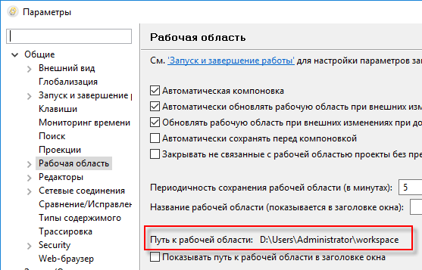

Если расположение текущей рабочей области вас устраивает, в очередной раз при запуске 1C:EDT вы можете установить флажок **Использовать это значение по умолчанию в дальнейшем**, чтобы вопрос о выборе рабочей области больше не задавался.

В любой момент вы можете переключиться на другую рабочую область, нажав **Файл** > **Сменить рабочую область** > **Прочие** в главном меню основного окна.

**На уровень выше:** [Настройка рабочего пространства](https://its.1c.ua/db/content/edtdoc/src/topics/t000111.html?_=1579516829)

**Концепции**

* [Рабочая область](https://its.1c.ua/db/content/edtdoc/src/topics/i019.html?_=1579516829)

### Включение темной темы

1C:EDT содержит несколько цветовых тем, позволяющих «одним нажатием» менять цветовое и шрифтовое оформление всех перспектив и панелей. Стандартно 1C:EDT использует тему **Light**.

Кроме того, мы адаптировали темную тему (**Dark**) для работы в составе 1C:EDT. Все элементы, используемые 1C:EDT, отображаются в темной палитре.

Исключение составляют те интерфейсные объекты, которые вы должны видеть ровно так, как их увидит пользователь: табличный документ, графическая схема, форма в окне предварительного просмотра редактора формы, макет оформления системы компоновки данных.

Чтобы включить темную тему, нажмите **Окно** > **Параметры...** > **Общие** > **Внешний вид** > **Тема: Dark** в главном меню основного окна. После этого мы рекомендуем перезапустить 1C:EDT (**Файл** > **Перезапустить**), чтобы избежать появления нежелательных артефактов.

Для возврата к стандартной теме нажмите **Окно** > **Параметры...** > **Общие** > **Внешний вид** > **Восстановить значения по умолчанию** и перезапустите 1C:EDT.

**На уровень выше:** [Настройка рабочего пространства](https://its.1c.ua/db/content/edtdoc/src/topics/t000111.html?_=1579516829)

### Изменение сочетаний клавиш

1C:EDT предоставляет широкие возможности для настройки функций клавиатуры.

Настройка выполняется в группе параметров **Клавиши**. Вы можете открыть эту группу, нажав **Окно** > **Параметры...** > **Общие** > **Клавиши** в главном меню основного окна.

**На уровень выше:** [Настройка рабочего пространства](https://its.1c.ua/db/content/edtdoc/src/topics/t000111.html?_=1579516829)

### Изменение шрифта и цвета

Вы можете изменить шрифт или цвет, которые использует 1C:EDT. Для этого:

1. Нажмите **Окно** > **Параметры...** > **Общие** > **Внешний вид** > **Цвета и шрифты** в главном меню основного окна.
2. Выберите шрифт или цвет, который вы хотите изменить.
3. Нажмите **Редактировать**.
4. Используйте диалог, который открывается для выбора шрифта или цвета.
5. Нажмите **OK**.

**На уровень выше:** [Настройка рабочего пространства](https://its.1c.ua/db/content/edtdoc/src/topics/t000111.html?_=1579516829)

### Управление одиночным и двойным кликом

Вы можете управлять тем, как 1C:EDT реагирует на одиночный или двойной клик мыши. Для этого:

1. Нажмите **Окно** > **Параметры...** > **Общие** в главном меню основного окна.
2. В группе **Открывать** выберите желаемое поведение (**По двойному щелчку** или **По одинарному щелчку**).
3. Нажмите **Применить и закрыть**.

Обратите внимание, что изменение этого параметра может работать не для всех панелей.

Если вы выбираете вариант **По одинарному щелчку**, то становятся доступны два флажка, которые позволяют выполнить более тонкую настройку:

* **Выбирать при наведении** — чтобы выбрать ресурс, достаточно просто навести на него указатель мыши.
* **Открывать при нажатии клавиш со стрелками** — чтобы открыть ресурс, достаточно перейти к нему с помощью клавиш **Вверх** или **Вниз**.

**На уровень выше:** [Настройка рабочего пространства](https://its.1c.ua/db/content/edtdoc/src/topics/t000111.html?_=1579516829)

### Перенос параметров 1C:EDT в другие рабочие области

Настройки 1C:EDT, которые вы сделали для одной рабочей области — сочетания клавиш, цветовая схема редактора встроенного языка и др. — вы можете использовать и в других рабочих областях. Также вы можете обмениваться настройками с другими разработчиками.

Возможность экспортировать и импортировать файл параметров 1C:EDT позволяет вам легко обмениваться личными и коллективными настройками.

Для экспорта параметров используйте мастер экспорта:

1. Нажмите **Файл** > **Экспортировать...** > **Общие** > **Параметры** в главном меню основного окна.
2. Установите флажок **Экспортировать все**, для того чтобы добавить все параметры в файл.
3. Если вы хотите экспортировать только некоторые параметры, выберите их в списке.
4. Нажмите **Обзор...** и укажите, в какой каталог и с каким именем нужно поместить файл параметров.
5. Нажмите **Готово**.

**Примечание:** Если вы не меняли стандартные параметры 1C:EDT, то файл параметров будет пустым.

Для импорта параметров используйте мастер импорта:

1. Нажмите **Файл** > **Импортировать...** > **Общие** > **Параметры** в главном меню основного окна.
2. Нажмите **Обзор...** и укажите местоположение файла параметров.
3. Установите флажок **Импортировать все** для того, чтобы импортировать все параметры, содержащиеся в файле.
4. Если вы хотите импортировать только некоторые параметры, выберите их в списке.
5. Нажмите **Готово**.

**На уровень выше:** [Настройка рабочего пространства](https://its.1c.ua/db/content/edtdoc/src/topics/t000111.html?_=1579516829)

### Перспективы

Этот раздел содержит сценарии настройки перспектив.

* [**Автоматическое открытие перспектив**](https://its.1c.ua/db/content/edtdoc/src/topics/i260.html?_=1579516829)
* [**Открытие перспектив вручную**](https://its.1c.ua/db/content/edtdoc/src/topics/t000053.html?_=1579516829)
* [**Переключение между перспективами**](https://its.1c.ua/db/content/edtdoc/src/topics/t000051.html?_=1579516829)
* [**Установка стандартной перспективы**](https://its.1c.ua/db/content/edtdoc/src/topics/t000052.html?_=1579516829)
* [**Способ открытия перспектив**](https://its.1c.ua/db/content/edtdoc/src/topics/t000054.html?_=1579516829)
* [**Отображение и скрытие элементов меню и кнопок командной панели**](https://its.1c.ua/db/content/edtdoc/src/topics/t000055.html?_=1579516829)
* [**Перестановка секций командной панели**](https://its.1c.ua/db/content/edtdoc/src/topics/t000069.html?_=1579516829)
* [**Настройка состава меню и командной панели**](https://its.1c.ua/db/content/edtdoc/src/topics/t000056.html?_=1579516829)
* [**Изменение перспективы**](https://its.1c.ua/db/content/edtdoc/src/topics/t000057.html?_=1579516829)
* [**Сохранение измененной перспективы**](https://its.1c.ua/db/content/edtdoc/src/topics/t000058.html?_=1579516829)
* [**Удаление измененной перспективы**](https://its.1c.ua/db/content/edtdoc/src/topics/t000059.html?_=1579516829)
* [**Восстановление перспективы**](https://its.1c.ua/db/content/edtdoc/src/topics/t000060.html?_=1579516829)
* [**Закрытие перспективы**](https://its.1c.ua/db/content/edtdoc/src/topics/t000110.html?_=1579516829)

**На уровень выше:** [Настройка рабочего пространства](https://its.1c.ua/db/content/edtdoc/src/topics/t000111.html?_=1579516829)

**Концепции**

* [Перспективы](https://its.1c.ua/db/content/edtdoc/src/topics/i035.html?_=1579516829)
* [Командные панели](https://its.1c.ua/db/content/edtdoc/src/topics/i211.html?_=1579516829)

#### Автоматическое открытие перспектив

После запуска 1C:EDT автоматически открывается [перспектива **1С:Enterprise**](https://its.1c.ua/db/content/edtdoc/src/topics/i003.html?_=1579516829). Это основное рабочее пространство для разработки прикладных решений.

Для выполнения других задач предназначены другие перспективы. В некоторых случаях переключение на другую перспективу происходит автоматически. Например, при остановке на точке прерывания 1C:EDT автоматически переключается на [перспективу **Отладка**](https://its.1c.ua/db/content/edtdoc/src/topics/i159.html?_=1579516829).

В других случаях вы можете самостоятельно открыть нужную вам перспективу. Подробнее об этом написано в разделе [Открытие перспектив вручную](https://its.1c.ua/db/content/edtdoc/src/topics/t000053.html?_=1579516829).

**На уровень выше:** [Перспективы](https://its.1c.ua/db/content/edtdoc/src/topics/i261.html?_=1579516829)

**Концепции**

* [Настраиваемый интерфейс](https://its.1c.ua/db/content/edtdoc/src/topics/i007.html?_=1579516829)
* [Перспективы](https://its.1c.ua/db/content/edtdoc/src/topics/i035.html?_=1579516829)
* [Командные панели](https://its.1c.ua/db/content/edtdoc/src/topics/i211.html?_=1579516829)

#### Открытие перспектив вручную

Для того чтобы открыть новую перспективу, выполните следующие действия:

1. Нажмите  в [панели перспектив](https://its.1c.ua/db/content/edtdoc/src/topics/i196.html?_=1579516829).

**Примечание:** Это же самое действие вы можете выполнить, нажав **Окно** > **Перспектива** > **Открыть перспективу** > **Прочие ...** в главном меню основного окна.

1. Двойным щелчком мыши откройте нужную перспективу.

Значок открытой перспективы добавится в панель перспектив, для того чтобы вы могли быстро переключиться на нее, находясь в другой перспективе.

Обычно перспектива открывается в том же самом основном окне. Вы можете изменить настройки так, чтобы она открывалась в другом основном окне. Подробнее об этом написано в разделе [Способ открытия перспектив](https://its.1c.ua/db/content/edtdoc/src/topics/t000054.html?_=1579516829).

**На уровень выше:** [Перспективы](https://its.1c.ua/db/content/edtdoc/src/topics/i261.html?_=1579516829)

#### Переключение между перспективами

Открытые перспективы представлены значками на [панели перспектив](https://its.1c.ua/db/content/edtdoc/src/topics/i196.html?_=1579516829). Когда у вас открыто несколько перспектив, вы можете переключаться между ними, нажимая на значки в панели перспектив.

**На уровень выше:** [Перспективы](https://its.1c.ua/db/content/edtdoc/src/topics/i261.html?_=1579516829)

#### Установка стандартной перспективы

Стандартная перспектива **1С:Enterprise** открывается автоматически при запуске 1C:EDT. Когда вы [открываете перспективу вручную](https://its.1c.ua/db/content/edtdoc/src/topics/t000053.html?_=1579516829), в списке перспектив рядом со стандартной перспективой есть надпись "(по умолчанию)".

Необходимость изменения стандартной перспективы может возникнуть в том случае, например, если вы создали собственную, более удобную, перспективу и хотите, чтобы при запуске 1C:EDT открывалась именно она. Чтобы изменить стандартную перспективу, выполните следующие действия:

1. Нажмите **Окно** > **Параметры...** > **Общие** > **Перспективы** в главном меню основного окна.
2. Выберите перспективу, которую вы хотите сделать стандартной, и нажмите **Применять по умолчанию**. Надпись "(по умолчанию)" переместится к той перспективе, которую вы выбрали.
3. Нажмите **Применить и закрыть**.

**На уровень выше:** [Перспективы](https://its.1c.ua/db/content/edtdoc/src/topics/i261.html?_=1579516829)

#### Способ открытия перспектив

Обычно перспектива открывается в том же основном окне, в которым вы работаете. Вы можете изменить эту настройку так, чтобы перспектива открывалась в новом основном окне. Для этого:

1. Нажмите **Окно** > **Параметры...** > **Общие** > **Перспективы** в главном меню основного окна.
2. В группе **Открывать новую перспективу** выберите способ **В новом окне**.
3. Нажмите **Применить и закрыть**.

**На уровень выше:** [Перспективы](https://its.1c.ua/db/content/edtdoc/src/topics/i261.html?_=1579516829)

#### Отображение и скрытие элементов меню и кнопок командной панели

Вы можете скрывать или, наоборот, показывать некоторые элементы главного меню и кнопки [командной панели основного окна](https://its.1c.ua/db/content/edtdoc/src/topics/i195.html?_=1579516829).

Чтобы скрыть пункт меню или кнопку, выполните следующие действия:

1. Откройте перспективу, которую вы хотите настроить.
2. Нажмите **Окно** > **Перспектива** > **Настроить перспективу...** в главном меню основного окна.
3. Перейдите на одну из закладок: **Видимость панелей инструментов** или **Видимость меню**.
4. Найдите элемент, который вы хотите скрыть. Вы можете сделать это двумя способами:
   * Раскройте иерархию меню или кнопок, чтобы найти тот элемент, который вы хотите скрыть.
   * Установите флажок **Фильтровать по набору действий**, чтобы увидеть список наборов действий, которые поставляют команды и кнопки. Выберите тот набор действий, который вы хотите скрыть, а затем перейдите в окно, содержащее иерархию меню или кнопок этого набора действий.
5. Чтобы получить дополнительную информацию о меню или кнопке, подведите к ней курсор и дождитесь появления всплывающей подсказки, которая содержит:
   * описание того, что делает этот элемент;
   * имя набора действий, который поставляет этот элемент (нажмите на ссылку, чтобы открыть этот набор действий на закладке **Доступность набора действий**);
   * сочетание клавиш, назначенное для выполнения действия (нажмите на ссылку, чтобы открыть эту команду в группе параметров **Клавиши**).
6. Сбросьте флажок у выбранного пункта меню или кнопки.
7. Нажмите **ОК**.

Используя всплывающую подсказку у элемента меню или кнопки, вы можете перейти на закладку **Доступность набора действий**. Здесь вы можете отключить весь набор действий, если хотите скрыть все пункты меню, кнопки и сочетания клавиш, которые поставляет этот набор действий.

Чтобы отобразить скрытый пункт меню или кнопку, выполните перечисленные выше действия с той разницей, что флажок у выбранного пункта меню или кнопки нужно установить (п. 6).

Если элемент, который вы хотите сделать видимым, серого цвета, это значит, что набор действий, который поставляет этот элемент, недоступен. Сначала вы должны сделать доступным сам набор действий. Чтобы быстро перейти к нему, воспользуйтесь ссылкой, которая есть во всплывающей подсказке у выбранного вами элемента.

**На уровень выше:** [Перспективы](https://its.1c.ua/db/content/edtdoc/src/topics/i261.html?_=1579516829)

#### Перестановка секций командной панели

Вы можете переставлять местами секции командной панели основного окна. Секции отделяются друг от друга тонкой пунктирной линией.

1. Убедитесь, что командная панель разблокирована. Когда командная панель разблокирована, на ней отображаются тонкие пунктирные линии, отделяющие секции друг от друга.

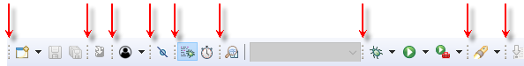

Если она заблокирована, правой кнопкой мыши вызовите ее контекстное меню и нажмите **Unlock the Toolbars**.

1. Захватите ту секцию, которую вы хотите переместить. Для этого подведите указатель мыши к тонкой пунктирной линии слева от секции. Курсор изменит форму, что означает: вы можете нажать, чтобы переместить секцию.
2. Нажмите и удерживайте левую кнопку мыши, чтобы захватить секцию.
3. Переместите секцию влево или вправо, вверх или вниз. Отпустите кнопку мыши, чтобы поместить секцию в новое место.
4. Чтобы избежать случайных изменений в командной панели, заблокируйте ее. Для этого правой кнопкой мыши вызовите ее контекстное меню и нажмите **Блокировать панели инструментов**.

**На уровень выше:** [Перспективы](https://its.1c.ua/db/content/edtdoc/src/topics/i261.html?_=1579516829)

#### Настройка состава меню и командной панели

Все пункты меню и кнопки сгруппированы в несколько наборов действий. Вы можете выбирать, команды каких наборов действий будут показаны в меню и командной панели. Если вы, наоборот, делаете набор действий недоступным, все его команды исчезнут из интерфейса 1C:EDT.

Чтобы настроить доступность наборов действий:

1. Откройте перспективу, которую вы хотите настроить.
2. Нажмите **Окно** > **Перспектива** > **Настроить перспективу...** в главном меню основного окна.
3. Перейдите на закладку **Доступность набора действий**.
4. Выберите набор, команды которого вы хотите показать или скрыть.
5. Установите или снимите флажок рядом с этим набором.
6. Нажмите **ОК**.

**На уровень выше:** [Перспективы](https://its.1c.ua/db/content/edtdoc/src/topics/i261.html?_=1579516829)

#### Изменение перспективы

Помимо [изменения состава команд и кнопок командной панели](https://its.1c.ua/db/content/edtdoc/src/topics/t000055.html?_=1579516829) вы можете изменить расположение и состав панелей, которые содержатся в перспективе. Вы можете:

* [открыть новую панель](https://its.1c.ua/db/content/edtdoc/src/topics/t000062.html?_=1579516829),
* закрыть существующую панель,
* [изменить расположение и размеры панелей](https://its.1c.ua/db/content/edtdoc/src/topics/t000063.html?_=1579516829).

Измененную таким образом перспективу вы можете [сохранить](https://its.1c.ua/db/content/edtdoc/src/topics/t000058.html?_=1579516829), для того чтобы использовать в дальнейшем.

Если хотите вернуться к стандартному виду перспективы — [восстановите](https://its.1c.ua/db/content/edtdoc/src/topics/t000060.html?_=1579516829) ее.

**На уровень выше:** [Перспективы](https://its.1c.ua/db/content/edtdoc/src/topics/i261.html?_=1579516829)

#### Сохранение измененной перспективы

Чтобы сохранить свою измененную перспективу и использовать ее в дальнейшем, выполните следующие действия:

1. Переключитесь на перспективу, которую вы хотите сохранить.
2. В контекстном меню панели перспектив нажмите **Сохранить как...**

**Примечание:** Аналогичное действие вы можете выполнить, нажав **Окно** > **Перспектива** > **Сохранить перспективу как...** в главном меню основного окна.

1. Введите новое имя перспективы в поле **Имя**.
2. Нажмите **Сохранить**.

**На уровень выше:** [Перспективы](https://its.1c.ua/db/content/edtdoc/src/topics/i261.html?_=1579516829)

#### Удаление измененной перспективы

Вы можете удалить перспективу, которую сами сохранили (удалить перспективы, поставляемые с 1C:EDT, нельзя). Для этого выполните следующие действия:

* Нажмите **Окно** > **Параметры...** > **Общие** > **Перспективы** в главном меню основного окна.
* В поле **Доступные перспективы** выберите ту перспективу, которую хотите удалить, и нажмите **Удалить**.
* Нажмите **Применить и закрыть**.

**На уровень выше:** [Перспективы](https://its.1c.ua/db/content/edtdoc/src/topics/i261.html?_=1579516829)

#### Восстановление перспективы

Чтобы восстановить стандартное состояние перспективы (например, после неудачной перестановки панелей), нажмите **Сбросить** в контекстном меню панели перспектив.

**Примечание:** Аналогичное действие вы можете выполнить, нажав **Окно** > **Перспектива** > **Сброс перспективы** в главном меню основного окна.

**На уровень выше:** [Перспективы](https://its.1c.ua/db/content/edtdoc/src/topics/i261.html?_=1579516829)

#### Закрытие перспективы

Чтобы закрыть перспективу, нажмите **Закрыть** в контекстном меню панели перспектив.

**Примечание:** Аналогичное действие вы можете выполнить, нажав **Окно** > **Перспектива** > **Закрыть перспективу** в главном меню основного окна.

**На уровень выше:** [Перспективы](https://its.1c.ua/db/content/edtdoc/src/topics/i261.html?_=1579516829)

### Панели и редакторы

Этот раздел содержит сценарии настройки панелей и редакторов.

* [**Открытие панелей**](https://its.1c.ua/db/content/edtdoc/src/topics/t000062.html?_=1579516829)
* [**Перемещение и закрепление панелей**](https://its.1c.ua/db/content/edtdoc/src/topics/t000063.html?_=1579516829)
* [**Перестановка панелей в группе**](https://its.1c.ua/db/content/edtdoc/src/topics/t000064.html?_=1579516829)
* [**Открепление панелей и редакторов**](https://its.1c.ua/db/content/edtdoc/src/topics/t000065.html?_=1579516829)
* [**Соединение редакторов**](https://its.1c.ua/db/content/edtdoc/src/topics/t000066.html?_=1579516829)
* [**Максимизация и минимизация инструментов**](https://its.1c.ua/db/content/edtdoc/src/topics/t000067.html?_=1579516829)

**На уровень выше:** [Настройка рабочего пространства](https://its.1c.ua/db/content/edtdoc/src/topics/t000111.html?_=1579516829)

#### Открытие панелей

Перспективы содержат предопределенный набор панелей и редакторов. Чтобы открыть панель, которая не входит в состав текущей перспективы, нажмите **Окно** > **Показать панель** > **Прочие...** в главном меню основного окна.

После этого вы можете сохранить текущую перспективу под новым именем и использовать ее в дальнейшем. Подробнее об этом написано в разделе [Сохранение измененной перспективы](https://its.1c.ua/db/content/edtdoc/src/topics/t000058.html?_=1579516829).

**На уровень выше:** [Панели и редакторы](https://its.1c.ua/db/content/edtdoc/src/topics/t000061.html?_=1579516829)

#### Перемещение и закрепление панелей

Чтобы изменить местоположение панели в текущей перспективе, выполните следующие действия:

1. Потащите панель за ее заголовок. Не отпускайте пока левую кнопку мыши.
2. По мере того, как вы перемещаете курсор над основным окном, 1C:EDT отмечает места, в которые можно переместить панель. Например, рядом с другой группой панелей.

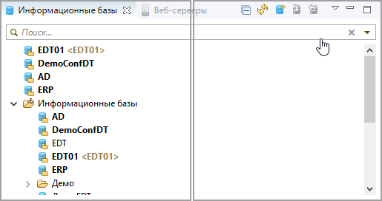

Или между двух панелей, объединенных в группу.

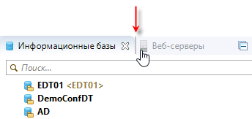

Также вы можете переместить курсор за пределы основного окна, чтобы панель отображалась в своем отдельном окне.

1. Когда курсор будет указывать на желаемое вами положение, отпустите левую кнопку мыши.

Чтобы переместить группу панелей, тащите ее за пустое место, которое находится справа от заголовков панелей.

Чтобы изменить размеры областей, в которых размещаются панели и группы панелей, подведите курсор к разделителю и потащите его в нужную сторону.

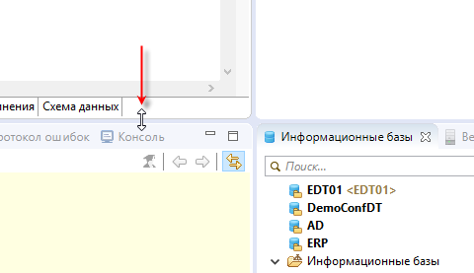

Если вы хотите сохранить свои изменения, вы можете [сохранить измененную перспективу](https://its.1c.ua/db/content/edtdoc/src/topics/t000058.html?_=1579516829).

**На уровень выше:** [Панели и редакторы](https://its.1c.ua/db/content/edtdoc/src/topics/t000061.html?_=1579516829)

#### Перестановка панелей в группе

В дополнение к [перетаскиванию и группировке панелей](https://its.1c.ua/db/content/edtdoc/src/topics/t000063.html?_=1579516829) вы можете переставлять панели внутри группы. Для этого:

1. Нажмите на заголовок панели, которую вы хотите переместить, и перетащите ее в нужную позицию. Между заголовками других панелей появится вертикальный разделитель, указывающий на конечное местоположение панели.

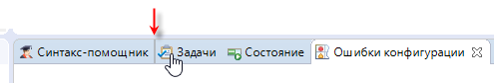

1. Отпустите левую кнопку мыши.

**На уровень выше:** [Панели и редакторы](https://its.1c.ua/db/content/edtdoc/src/topics/t000061.html?_=1579516829)

#### Открепление панелей и редакторов

Открепленные панели и редакторы показываются в отдельном окне. Они работают точно так же, как и другие панели и редакторы, находящиеся внутри основного окна. Если вы работаете на двух экранах, может быть удобно открепить некоторые панели или редакторы и разместить их на втором экране. Для этого:

1. Нажмите на заголовок панели или редактора, который вы хотите открепить.
2. Перетащите его за пределы основного окна.
3. Вы можете перетащить панель или редактор внутрь окна другого открепленного редактора или панели, чтобы иметь группу открепленных панелей.

Чтобы поместить открепленную панель или редактор внутрь основного окна, перетащите его туда за заголовок.

Также вы можете вернуть всю перспективу к исходному виду — подробнее об этом написано в разделе [Восстановление перспективы](https://its.1c.ua/db/content/edtdoc/src/topics/t000060.html?_=1579516829).

**На уровень выше:** [Панели и редакторы](https://its.1c.ua/db/content/edtdoc/src/topics/t000061.html?_=1579516829)

#### Соединение редакторов

1C:EDT позволяет вам открывать разные файлы в нескольких редакторах. При этом все они располагаются в разных закладках и перекрывают друг друга.

Вы можете расположить окна редакторов рядом друг с другом внутри области редакторов. Для этого потащите мышью за заголовок одного из редакторов вниз, вправо или влево. 1C:EDT отметит место, в которое можно переместить окно редактора:

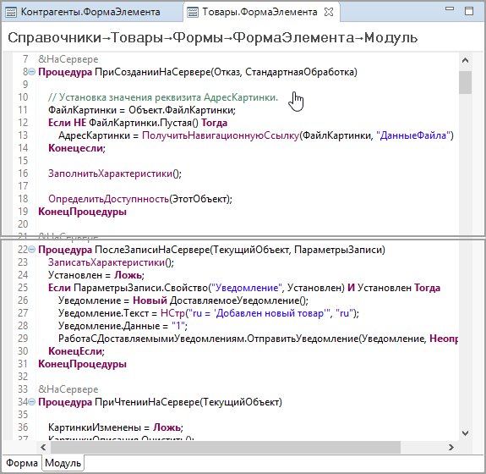

Отпустите левую кнопку мыши, и окна будут расположены рядом друг с другом:

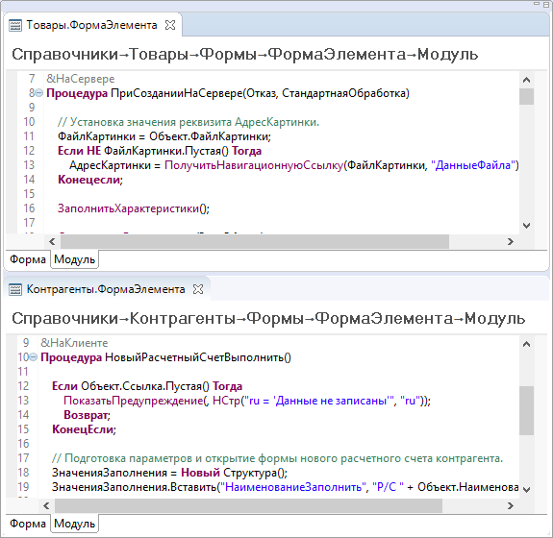

После этого вы можете изменить размеры области редакторов или положение разделителя между открытыми окнами, потянув за него мышью.

Эта операция похожа на [перемещение панелей внутри основного окна](https://its.1c.ua/db/content/edtdoc/src/topics/t000063.html?_=1579516829) — за исключением того, что окна располагаются только внутри области редакторов.

**На уровень выше:** [Панели и редакторы](https://its.1c.ua/db/content/edtdoc/src/topics/t000061.html?_=1579516829)

#### Максимизация и минимизация инструментов

Основное окно 1C:EDT насыщено различными инструментами. В общем виде оно содержит область редакторов (в которой находится группа открытых редакторов), а также одну или несколько групп панелей, которые окружают область редакторов. Все эти инструменты «борются» за свободное место на экране. Поэтому правильное управление доступным каждому инструменту местом может значительно повысить производительность работы в 1C:EDT.

Есть две наиболее распространенные операции, которые позволяют решать эту проблему. Это минимизация, то есть «заставить» инструмент использовать как можно меньше места, и максимизация, то есть дать инструменту столько места, сколько возможно. 1C:EDT предоставляет разные способы выполнения этих операций:

1. Использование кнопок **Свернуть** и **Развернуть**, которые расположены в заголовке группы панелей.
2. Двойной клик на заголовке группы панелей.
3. Использование сочетания клавиш **Ctrl+M**. Эта команда переключает текущий активный элемент между двумя состояниями: максимизированный и обычный.

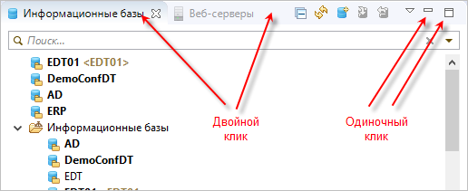

##### Максимизация

Максимизация требуется тогда, когда вам нужно сосредоточить внимание на одном конкретном инструменте, исключая другие. Самым популярным кандидатом для этого, конечно, является область редакторов. Максимизация области редакторов позволяет получить максимально возможное пространство для редактирования. Однако есть рабочие процессы, в которых было бы целесообразно сосредоточиться также и на какой-либо панели.

В 1C:EDT максимизация выполняется за счет того, что все остальные группы панелей (кроме нужной) минимизируются. Это позволяет нужной группе занять все свободное пространство и при этом сохранить доступ к любым открытым панелям в вашей перспективе.

Кроме того, если область редакторов содержит несколько соединенных окон, вся она максимизируется целиком. Это позволяет комфортно выполнять задачи, требующие одновременного просмотра нескольких файлов на экране.

##### Минимизация

Другая операция, позволяющая оптимизировать использование экрана, это непосредственная минимизация тех групп панелей, которые не представляют интереса в данное время. Минимизированная группа панелей представляется небольшой панелью, расположенной на левой или на правой стороне экрана. Эта панель содержит собственный значок для каждой свернутой панели и общий значок для восстановления всей группы.

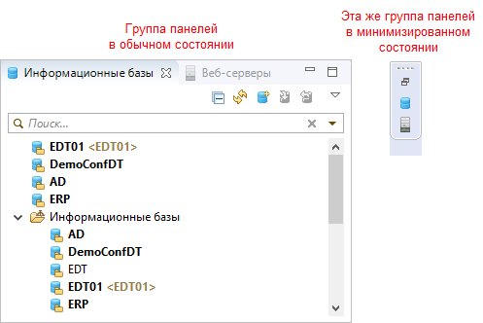

Нажимая на значок свернутой панели, вы можете активизировать ее на время так, что она будет накрывать собой текущее содержимое перспективы.

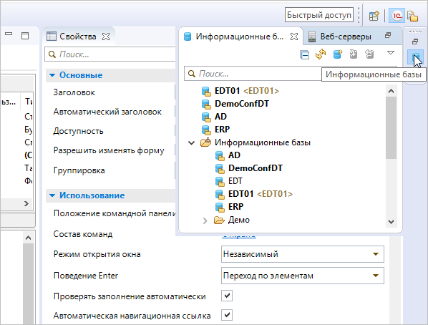

После того как фокус ввода перейдет в одну из других панелей, она автоматически свернется. Перетаскивая границы открытого окна, вы можете настраивать размер открывающейся таким образом панели.

Область редакторов в минимизированном виде выглядит немного иначе: она содержит только один значок, обозначающий всю область редакторов. В большинстве случаев редакторы одинаковые, поэтому бесполезно показывать отдельный значок для каждого окна редактора.

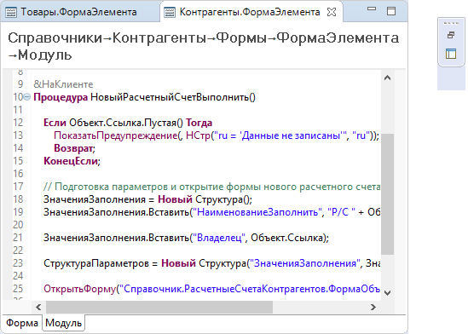

Если ваш рабочий процесс таков, что вам нужно одновременно иметь более одного инструмента на экране (например, область редакторов и группу панелей), вы можете получить для них дополнительное пространство, минимизировав те группы панелей, которые не представляют интереса в данное время. Они будут свернуты на левой и правой стороне экрана, что позволит увеличить пространство для других инструментов.

Есть два способа минимизировать группу панелей:

* Непосредственно минимизировать саму группу.
* Максимизировать другую группу, в результате чего остальные группы будут минимизированы.

От того, каким способом была получена минимизированная группа, зависит ее дальнейшее поведение. Свернутая группа, полученная в результате максимизации другой (важной) группы, восстанавливается в свое нормальное состояние, когда отменяется максимизация важной группы. В то время как группа, свернутая непосредственно, остается в свернутом состоянии.

Эта разница важна потому, что позволяет очень точно контролировать свободное пространство на экране. Несмотря на то что максимизация проста и выполняется одним щелчком мыши, она на самом деле реализует подход «все или ничего». То есть никакому другому инструменту не разрешено разделять пространство с максимизированным инструментом. В то же время в большинстве сценариев работы вы наверняка захотите, чтобы основное окно показывало более одного инструмента. В этом случае не максимизируйте ничего, только минимизируйте все группы панелей, кроме нужных вам. После того как вы настроите такое представление, вы все равно сможете максимизировать (при необходимости) область редакторов, но, когда вы отмените максимизацию, восстановятся только те группы панелей, которые вам нужны. Остальные, минимизированные непосредственно, так и останутся свернутыми.

Например, в нормальном состоянии у вас открыты область редакторов и панель **Свойства**. Остальные панели свернуты непосредственно. Это позволяет вам, например, редактировать модули и формы.

При необходимости вы временно открываете панель **Навигатор**. Это позволяет вам открывать другие модули или редактировать свойства выбранных объектов конфигурации.

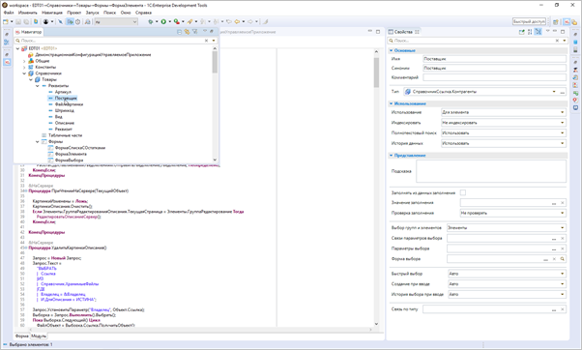

В те моменты, когда для редактирования вам требуется максимальное пространство, вы максимизируете область редакторов.

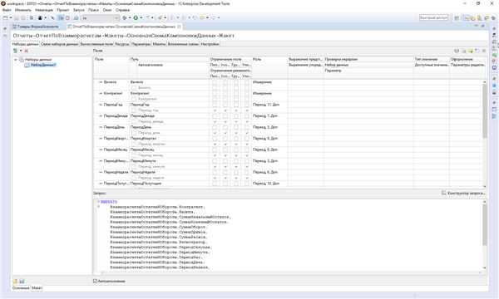

После отмены максимизации у вас снова будут открыты область редакторов и панель **Свойства**.

**На уровень выше:** [Панели и редакторы](https://its.1c.ua/db/content/edtdoc/src/topics/t000061.html?_=1579516829)

## Платформа «1С:Предприятия 8»

Этот раздел содержит сценарии разработки, связанные с установкой, выбором и настройкой платформы «1С:Предприятия 8».

* [**Назначение конкретной версии маске**](https://its.1c.ua/db/content/edtdoc/src/topics/t000115.html?_=1579516829)
* [**Добавление версии платформы для мобильных устройств**](https://its.1c.ua/db/content/edtdoc/src/topics/t000434.html?_=1579516829)

**На уровень выше:** [Сценарии разработки](https://its.1c.ua/db/content/edtdoc/src/topics/i193.html?_=1579516829)

### Назначение конкретной версии маске

Для упрощения процесса разработки и отладки 1C:EDT использует маски версий платформы. Например, это может быть маска <8.3.12> или маска <8.3>. 1C:EDT будет использовать самую старшую из имеющихся версий платформы, удовлетворяющую этой маске.

Однако это не всегда удобно — например, при работе с серверными базами. В этом случае вы можете назначить маске конкретную версию, которая вам нужна.

Для этого нажмите в главном меню основного окна **Окно** > **Параметры...** > **V8** > **1С:Предприятие**. Выберите нужный шаблон и установите флажок у той версии платформы, которая должна использоваться для этого шаблона.

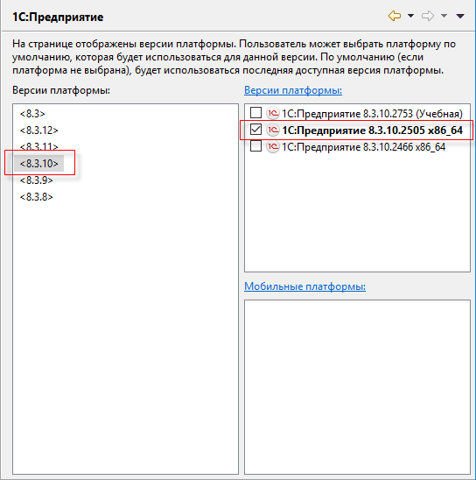

**На уровень выше:** [Платформа «1С:Предприятия 8»](https://its.1c.ua/db/content/edtdoc/src/topics/t000113.html?_=1579516829)

**Информация, связанная с данной**

* [Добавление версии платформы для мобильных устройств](https://its.1c.ua/db/content/edtdoc/src/topics/t000434.html?_=1579516829)

**Справочная информация**

* [Группа параметров «V8 — 1С:Предприятие»](https://its.1c.ua/db/content/edtdoc/src/topics/i099.html?_=1579516829)
* [Группа параметров «V8 — 1С:Предприятие — Версии мобильной платформы»](https://its.1c.ua/db/content/edtdoc/src/topics/i293.html?_=1579516829)

### Добавление версии платформы для мобильных устройств

Чтобы добавить версию платформы для мобильных устройств, выполните следующие действия:

1. сохраните архив платформы для мобильных устройств (например, mobile_8_3_14_78.zip) в любой каталог;
2. в 1C:EDT откройте группу параметров [Версии мобильной платформы](https://its.1c.ua/db/content/edtdoc/src/topics/i293.html?_=1579516829). Для этого в главном меню основного окна нажмите **Окно** > **Параметры...** > **V8** > **1С:Предприятие** > **Версии мобильной платформы**;
3. нажмите **Добавить**;
4. нажмите **Файл...** и выберите каталог, в котором находится архив платформы для мобильных устройств;

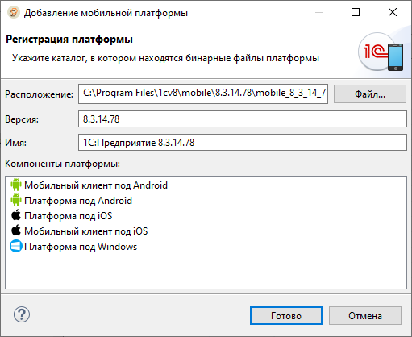

1. нажмите **Готово**.

**На уровень выше:** [Платформа «1С:Предприятия 8»](https://its.1c.ua/db/content/edtdoc/src/topics/t000113.html?_=1579516829)

**Информация, связанная с данной**

* [Назначение конкретной версии маске](https://its.1c.ua/db/content/edtdoc/src/topics/t000115.html?_=1579516829)

**Справочная информация**

* [Группа параметров «V8 — 1С:Предприятие»](https://its.1c.ua/db/content/edtdoc/src/topics/i099.html?_=1579516829)
* [Группа параметров «V8 — 1С:Предприятие — Версии мобильной платформы»](https://its.1c.ua/db/content/edtdoc/src/topics/i293.html?_=1579516829)

## Проекты

Этот раздел содержит сценарии работы с проектами «1С:Предприятия 8»: создание нового пустого проекта, создание проекта путем импорта конфигурации, закрытие, удаление проекта и другие.

* [**Конфигурации**](https://its.1c.ua/db/content/edtdoc/src/topics/i215.html?_=1579516829)
* [**Расширения конфигураций**](https://its.1c.ua/db/content/edtdoc/src/topics/i219.html?_=1579516829)
* [**Внешние отчеты и обработки**](https://its.1c.ua/db/content/edtdoc/src/topics/i302.html?_=1579516829)
* [**Создание CF-файла конфигурации**](https://its.1c.ua/db/content/edtdoc/src/topics/t000450.html?_=1579516829)
* [**Создание DT-файла информационной базы**](https://its.1c.ua/db/content/edtdoc/src/topics/t000461.html?_=1579516829)
* [**Создание CF-файла поставки конфигурации**](https://its.1c.ua/db/content/edtdoc/src/topics/t000451.html?_=1579516829)
* [**Создание CFU-файла обновления конфигурации**](https://its.1c.ua/db/content/edtdoc/src/topics/t000465.html?_=1579516829)
* [**Создание комплекта поставки**](https://its.1c.ua/db/content/edtdoc/src/topics/t000452.html?_=1579516829)
* [**Создание дистрибутива программного продукта**](https://its.1c.ua/db/content/edtdoc/src/topics/t000453.html?_=1579516829)
* [**Закрытие проекта**](https://its.1c.ua/db/content/edtdoc/src/topics/i299.html?_=1579516829)

**На уровень выше:** [Сценарии разработки](https://its.1c.ua/db/content/edtdoc/src/topics/i193.html?_=1579516829)

### Конфигурации

Этот раздел содержит сценарии работы с проектами конфигураций.

* [**Создание нового проекта для разработки конфигурации**](https://its.1c.ua/db/content/edtdoc/src/topics/i216.html?_=1579516829)
* [**Импорт конфигурации из информационной базы в новый проект**](https://its.1c.ua/db/content/edtdoc/src/topics/i231.html?_=1579516829)
* [**Импорт конфигурации конкретной версией платформы**](https://its.1c.ua/db/content/edtdoc/src/topics/t000226.html?_=1579516829)
* [**Импорт конфигураций, находящихся на полной поддержке**](https://its.1c.ua/db/content/edtdoc/src/topics/i316.html?_=1579516829)
* [**Изменение свойств проекта**](https://its.1c.ua/db/content/edtdoc/src/topics/i340.html?_=1579516829)
* [**Экспорт конфигурации в информационную базу**](https://its.1c.ua/db/content/edtdoc/src/topics/i230.html?_=1579516829)
* [**Отключение сложных проверок конфигурации**](https://its.1c.ua/db/content/edtdoc/src/topics/i189.html?_=1579516829)

**На уровень выше:** [Проекты](https://its.1c.ua/db/content/edtdoc/src/topics/t000076.html?_=1579516829)

**Концепции**

* [Проекты 1С:Предприятия](https://its.1c.ua/db/content/edtdoc/src/topics/i021.html?_=1579516829)

#### Создание нового проекта для разработки конфигурации

Чтобы создать новый проект для разработки конфигурации для настольного компьютера вам понадобится только создать проект. У конфигурации, которая будет находиться в этом проекте, свойство **Назначения использования** будет иметь стандартное значение **Приложение для платформы**.

Чтобы создать новый проект для разработки конфигурации для мобильного устройства, вам дополнительно, после создания проекта, понадобится изменить свойство конфигурации **Назначения использования** — [подробнее](https://its.1c.ua/db/content/edtdoc/src/topics/i216.html?_=1579516829#i216__section_u23_cjd_kjb).

##### Создание нового проекта

Нажмите **Создать** > **Конфигурация** в контекстном меню панели **Навигатор**. Будет запущен мастер [**Новая конфигурация**](https://its.1c.ua/db/content/edtdoc/src/topics/i025.html?_=1579516829).

1C:EDT автоматически заполнит все необходимые поля мастера, так что вы можете просто нажать **Готово**.

Обычно все же разработчики задают собственное имя конфигурации ( **Имя**), позволяющее идентифицировать разрабатываемое прикладное решение среди других прикладных решений «1С:Предприятия 8».

Кроме того, вы можете задать имя проекта ( **Имя проекта**), отличное от имени конфигурации. Это может понадобиться в том случае, когда имя конфигурации длинное, а в панели **Навигатор** вам хочется использовать короткие имена.

**Важно:** Будьте внимательны. После создания проекта его имя изменить нельзя.

Также вы можете изменить маску версии платформы «1С:Предприятия 8» ( **Версия**), которая будет использоваться для этого проекта.

Платформа, соответствующая этой маске, будет использоваться для автоматической проверки конфигурации, для взаимодействия с автоматически обновляемыми информационными базами и для запуска приложения (в качестве стандартного значения).

По умолчанию 1C:EDT выберет самую старшую из установленных на компьютере версий платформы, соответствующую этой маске. Если вы не хотите, чтобы использовалась самая старшая версия, соответствующая маске, вы можете указать конкретную версию платформы, которая будет использоваться при выборе этой маски. Подробнее смотрите в разделе [Назначение конкретной версии маске](https://its.1c.ua/db/content/edtdoc/src/topics/t000115.html?_=1579516829).

**Важно:** Будьте внимательны. После создания проекта маску версии платформы изменить нельзя.

На втором шаге мастера вы можете связать новый проект с одной из имеющихся информационных баз или создать новую базу, с которой будет работать этот проект.

В принципе, вы можете не связывать проект с информационными базами и сразу, на первом шаге, нажать **Готово**. В этом случае вы сможете в полном объеме редактировать конфигурацию, однако у вас не будет возможности запустить ее или отладить. Для этого необходимо, чтобы с проектом была связана одна или несколько информационных баз.

Связать проект с информационной базой вы можете разными способами в удобный вам момент. Например, можете сделать это в процессе разработки, добавив информационную базу в [редакторе проекта](https://its.1c.ua/db/content/edtdoc/src/topics/i298.html?_=1579516829) ( **Открыть редактор проекта** в контекстном меню на проекте).

Или вы можете выбрать информационную базу в момент запуска или отладки, в [редакторе конфигураций запуска](https://its.1c.ua/db/content/edtdoc/src/topics/i290.html?_=1579516829). Тогда она автоматически будет ассоциирована с проектом, потому что стандартно у всех конфигураций запуска и отладки установлен флажок **Включить автоматическое обновление информационной базы после загрузки**.

##### Установка назначения использования

Стандартно в новом проекте содержится конфигурация, предназначенная для работы на настольном компьютере.

Если вы хотите разрабатывать конфигурацию для мобильного устройства, измените свойство конфигурации **Назначения использования**. Для этого выделите проект в панели **Навигатор** и в панели **Свойства** откройте список у свойства **Назначения использования**.

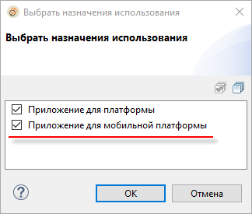

Установите флажок **Приложение для мобильной платформы**. При этом вы можете оставить или снять флажок **Приложение для платформы**.

Установка одного или другого флажка "настраивает" 1C:EDT на разработку конкретного вида приложения. Например, если флажок **Приложение для мобильной платформы** установлен, а **Приложение для платформы** снят, то в проекте будут недоступны типы объектов, которые нельзя использовать в платформе для мобильных устройств.

Подробнее об использовании этого свойства вы можете прочитать в документации [1С:Предприятие 8.3. Руководство разработчика](http://its.1c.ru/db/v83doc#bookmark:dev:TI000002228).

**На уровень выше:** [Конфигурации](https://its.1c.ua/db/content/edtdoc/src/topics/i215.html?_=1579516829)

**Знакомство на примерах**

* [Редактирование конфигурации](https://its.1c.ua/db/content/edtdoc/src/topics/t000012.html?_=1579516829)

**Концепции**

* [Автоматическое обновление информационных баз](https://its.1c.ua/db/content/edtdoc/src/topics/i186.html?_=1579516829)

**Справочник**

* [Редактор объекта конфигурации](https://its.1c.ua/db/content/edtdoc/src/topics/i043.html?_=1579516829)
* [Панель **Навигатор**](https://its.1c.ua/db/content/edtdoc/src/topics/i016.html?_=1579516829)
* [Панель **Свойства**](https://its.1c.ua/db/content/edtdoc/src/topics/i044.html?_=1579516829)
* [Мастер добавления информационной базы / группы](https://its.1c.ua/db/content/edtdoc/src/topics/i002.html?_=1579516829)
* [Мастер создания проекта конфигурации](https://its.1c.ua/db/content/edtdoc/src/topics/i025.html?_=1579516829)
* [Настройки соединения с информационной базой](https://its.1c.ua/db/content/edtdoc/src/topics/i224.html?_=1579516829)

#### Импорт конфигурации из информационной базы в новый проект

Чтобы импортировать конфигурацию из информационной базы, перетащите ее из панели **Информационные базы** в панель **Навигатор**. Откроется [диалог](https://its.1c.ua/db/content/edtdoc/src/topics/i078.html?_=1579516829).

В процессе импорта 1C:EDT выполнит следующие действия:

1. Выгрузит конфигурацию из информационной базы во временный каталог. Для этого используется команда пакетного режима запуска конфигуратора, выгружающая конфигурацию в файлы XML.
2. Загрузит эти файлы XML в рабочую область, выполнив их преобразование во внутреннее файловое представление 1C:EDT.
3. Удалит временный каталог.
4. Построит внутреннюю модель проекта в 1C:EDT по внутреннему файловому представлению, содержащемуся в рабочей области. При этом будут выполнены:
   * расчет вычислимых данных,
   * расчет поисковых и прочих индексов,
   * валидация модели.

**Возможная проблема:** Если информационная база открыта в конфигураторе «1С:Предприятия 8», импорт будет невозможен.

**На уровень выше:** [Конфигурации](https://its.1c.ua/db/content/edtdoc/src/topics/i215.html?_=1579516829)

**Концепции**

* [Экспорт и импорт конфигураций](https://its.1c.ua/db/content/edtdoc/src/topics/i018.html?_=1579516829)

**Знакомство на примерах**

* [Перевод разработки в 1C:EDT](https://its.1c.ua/db/content/edtdoc/src/topics/i178.html?_=1579516829)

#### Импорт конфигурации конкретной версией платформы

По разным причинам для импорта информационной базы может требоваться совершенно конкретная версия платформы. Самый простой случай — это серверная база. Например, у вас установлены следующие версии платформы:

* 8.3.10.2753
* 8.3.10.2505
* 8.3.10.2466

Серверные компоненты есть только у "средней" версии 2505. В этом случае вы можете поступить следующим образом.

1. Для маски <8.3.10> установите конкретную версию платформы — 8.3.10.2505 ([подробнее](https://its.1c.ua/db/content/edtdoc/src/topics/t000115.html?_=1579516829)).
2. Импортируйте конфигурацию из информационной базы ([подробнее](https://its.1c.ua/db/content/edtdoc/src/topics/i231.html?_=1579516829)).
3. После импорта верните маску <8.3.10> в исходное состояние.
4. Откройте редактор проекта конфигурации ([подробнее](https://its.1c.ua/db/content/edtdoc/src/topics/i298.html?_=1579516829)) и в настройках подключения информационной базы укажите версию платформы 8.3.10.2505 ([подробнее](https://its.1c.ua/db/content/edtdoc/src/topics/i300.html?_=1579516829)).

**На уровень выше:** [Конфигурации](https://its.1c.ua/db/content/edtdoc/src/topics/i215.html?_=1579516829)

#### Импорт конфигураций, находящихся на полной поддержке

Если конфигурация в информационной базе находится на полной поддержке, вы можете импортировать такую конфигурацию в 1C:EDT, запускать и отлаживать ее на этой же базе, если вы ее не изменяли.

Вы можете изменять эту конфигурацию в 1C:EDT, однако после этого вам не удастся запустить ее или отладить на той же информационной базе, из которой она была импортирована.

Платформа «1С:Предприятия 8» не позволит 1C:EDT изменить в информационной базе конфигурацию, находящуюся на поддержке.

В этом случае вы можете поступить двумя способами:

* Перед тем как запускать измененную конфигурацию (а еще лучше — перед импортом), с помощью конфигуратора «1С:Предприятия 8» открыть конфигурацию в информационной базе и снять ее с полной поддержки;
* Запускать и отлаживать измененную конфигурацию в новой, пустой информационной базе.

Все эти замечания справедливы и для того случая, когда конфигурация информационной базы находится на поддержке с возможностью изменения и в ней есть объекты, изменение которых запрещено. Тогда, если при запуске или отладке окажется, что вы изменили те объекты, которые изменять запрещено, операция закончится неудачей.

Эти же замечания относятся и к случаю, когда вы хотите запустить конфигурацию на некоторой посторонней базе, которая с проектом вообще не связана. Если в этой базе находится конфигурация, стоящая на полной поддержке, ничего не получится. А если конфигурация на частичной поддержке, то вы потерпите неудачу в том случае, если в результате объединения конфигураций будет попытка изменить объекты, изменение которых запрещено.

**На уровень выше:** [Конфигурации](https://its.1c.ua/db/content/edtdoc/src/topics/i215.html?_=1579516829)

#### Изменение свойств проекта

В процессе разработки у вас может возникнуть необходимость изменить некоторые свойства проекта. Например, способ обновления конфигурации в связанной информационной базе или состав баз, связанных с этим проектом.

Чтобы выполнить эти действия, в панели **Навигатор** в контекстном меню проекта нажмите [**Открыть редактор проекта**](https://its.1c.ua/db/content/edtdoc/src/topics/i016.html?_=1579516829#i016__%D0%BE%D1%82%D0%BA%D1%80%D1%8B%D1%82%D1%8C-%D1%80%D0%B5%D0%B4%D0%B0%D0%BA%D1%82%D0%BE%D1%80-%D0%BF%D1%80%D0%BE%D0%B5%D0%BA%D1%82%D0%B0) . Будет открыт [редактор проекта](https://its.1c.ua/db/content/edtdoc/src/topics/i298.html?_=1579516829).

**На уровень выше:** [Конфигурации](https://its.1c.ua/db/content/edtdoc/src/topics/i215.html?_=1579516829)

#### Экспорт конфигурации в информационную базу

Когда вы разработали и отладили конфигурацию, вы можете экспортировать ее прямо в "боевую" информационную базу, с которой работают пользователи.

Для этого перетащите проект из панели **Навигатор** на нужную информационную базу. Будет открыт [диалог](https://its.1c.ua/db/content/edtdoc/src/topics/i077.html?_=1579516829).

Установите в нем флажок **Загрузить конфигурацию полностью**, чтобы быть уверенным в том, что конфигурация, загруженная в базу, будет полностью соответствовать вашей конфигурации.

Сбросьте флажок **Включить автоматическое обновление информационной базы после загрузки**, так как вы не хотите, чтобы целевая база участвовала в разработке.

В результате конфигурация проекта заместит основную конфигурацию информационной базы, после чего будет выполнено обновление конфигурации базы данных.

**На уровень выше:** [Конфигурации](https://its.1c.ua/db/content/edtdoc/src/topics/i215.html?_=1579516829)

**Концепции**

* [Экспорт и импорт конфигураций](https://its.1c.ua/db/content/edtdoc/src/topics/i018.html?_=1579516829)

#### Отключение сложных проверок конфигурации

Чтобы ускорить работу с проектом, вы можете отключить автоматическое выполнение ряда сложных и «тяжелых» проверок модулей, занимающих ресурсы компьютера. Например, таких:

* проверка строковых литералов на валидность, например, в методе ОткрытьФорму();
* проверка того, что метод используется в конфигурации;
* проверка совместимости типов, когда ожидается один тип в выражении, а приходит другой;
* проверка на недостижимый код, когда модуль написан таким образом, что некоторые выражения ни при каких условиях не будут выполнены;
* проверка доступности полей через точку и др.

Чтобы сделать это, нажмите **Свойства** > **V8** > **Встроенный язык** в контекстном меню проекта в панели **Навигатор**.

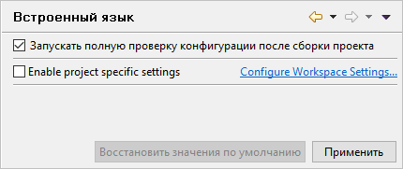

Снимите флажок **Запускать полную проверку конфигурации после сборки проекта**.

Вообще проверки, которые вы отключили таким образом, нужны. Они нужны, для того чтобы вы были уверены в правильности конфигурации.

Но вы можете выполнить их один раз (или несколько раз) вручную, нажав **Расширенная проверка** в [контекстном меню проекта](https://its.1c.ua/db/content/edtdoc/src/topics/i016.html?_=1579516829#i016__%D1%80%D0%B0%D1%81%D1%88%D0%B8%D1%80%D0%B5%D0%BD%D0%BD%D0%B0%D1%8F-%D0%BF%D1%80%D0%BE%D0%B2%D0%B5%D1%80%D0%BA%D0%B0). А для повседневной текущей работы вы можете их отключить, чтобы построение проекта выполнялось быстрее.

**На уровень выше:** [Конфигурации](https://its.1c.ua/db/content/edtdoc/src/topics/i215.html?_=1579516829)

**Концепции**

* [Редактирование нескольких конфигураций в одном окне](https://its.1c.ua/db/content/edtdoc/src/topics/i017.html?_=1579516829)

**Сценарии работы**

* [Закрытие проекта](https://its.1c.ua/db/content/edtdoc/src/topics/i299.html?_=1579516829)

**Справочник**

* [Перспектива **1С:Enterprise**](https://its.1c.ua/db/content/edtdoc/src/topics/i003.html?_=1579516829)
* [Панель **Навигатор**](https://its.1c.ua/db/content/edtdoc/src/topics/i016.html?_=1579516829)
* [Встроенный язык](https://its.1c.ua/db/content/edtdoc/src/topics/i368.html?_=1579516829)

### Расширения конфигураций

Этот раздел содержит сценарии разработки, связанные со спецификой расширений конфигурации.

* [**Создание нового проекта для разработки расширения конфигурации**](https://its.1c.ua/db/content/edtdoc/src/topics/t000131.html?_=1579516829)
* [**Импорт расширений из информационной базы в новые проекты**](https://its.1c.ua/db/content/edtdoc/src/topics/i232.html?_=1579516829)
* [**Устранение ошибок применения расширения**](https://its.1c.ua/db/content/edtdoc/src/topics/i257.html?_=1579516829)

**На уровень выше:** [Проекты](https://its.1c.ua/db/content/edtdoc/src/topics/t000076.html?_=1579516829)

**Концепции**

* [Расширение конфигурации](https://its.1c.ua/db/content/edtdoc/src/topics/t000314.html?_=1579516829)

**Справочная информация**

* [Мастер «Импорт конфигурации и расширений из выбранной информационной базы»](https://its.1c.ua/db/content/edtdoc/src/topics/i079.html?_=1579516829)
* [Мастер «Новое расширение конфигурации»](https://its.1c.ua/db/content/edtdoc/src/topics/i026.html?_=1579516829)

#### Создание нового проекта для разработки расширения конфигурации

Чтобы создать новый проект для разработки расширения конфигурации, нажмите **Создать** > **Расширение конфигурации** в контекстном меню панели **Навигатор**. Откроется [диалог](https://its.1c.ua/db/content/edtdoc/src/topics/i026.html?_=1579516829).

1C:EDT автоматически заполнит все необходимые поля диалога, так что вы можете просто нажать **Готово**. Но обычно все же разработчики задают собственное имя расширения, позволяющее идентифицировать разрабатываемое расширение среди других прикладных решений «1С:Предприятия 8».

Кроме того, вы можете задать имя проекта, отличное от имени расширения. Это может понадобиться в том случае, когда имя расширения длинное, а в панели **Навигатор** вам хочется использовать короткие имена.

**Важно:** Будьте внимательны. После создания проекта его имя изменить нельзя.

Также вы можете сразу задать базовый проект — это облегчит разработку и отладку расширения. Базовый проект — это один из проектов в рабочей области, содержащий конфигурацию, для работы с которой создается расширение и вместе с которой оно будет запускаться и отлаживаться. Контекст базового проекта будет доступен при разработке расширения. Если указан базовый проект, то имя проекта расширения формируется автоматически по принципу: <имя базового проекта>.<имя проекта расширения>. Таким образом, все проекты расширений будут находиться рядом с базовым проектом.

Если вы не указали базовый проект сразу, можете сделать это позже, в [редакторе проекта расширения конфигурации](https://its.1c.ua/db/content/edtdoc/src/topics/t000134.html?_=1579516829) ( **Открыть редактор проекта** в контекстном меню на проекте).

**На уровень выше:** [Расширения конфигураций](https://its.1c.ua/db/content/edtdoc/src/topics/i219.html?_=1579516829)

#### Импорт расширений из информационной базы в новые проекты

Вы можете импортировать расширения из информационной базы двумя способами:

* Одновременно с конфигурацией. Для этого перетащите информационную базу из панели **Информационные базы** в панель **Навигатор**. Откроется [диалог](https://its.1c.ua/db/content/edtdoc/src/topics/i078.html?_=1579516829). В нем вы можете отметить расширения, содержащиеся в информационной базе. Они будут импортированы каждое в свой проект и связаны с проектом конфигурации. Имена проектов расширений будут иметь в качестве префикса имя проекта конфигурации. Таким образом, все импортированные проекты будут располагаться рядом.
* Отдельно от информационной базы. Для этого нажмите **Импорт расширений** в контекстном меню панели **Информационные базы**. Откроется [диалог](https://its.1c.ua/db/content/edtdoc/src/topics/i079.html?_=1579516829). В нем вы можете выбрать расширения, содержащиеся в информационной базе, сразу связать их проекты с проектом конфигурации или не делать этого.

**На уровень выше:** [Расширения конфигураций](https://its.1c.ua/db/content/edtdoc/src/topics/i219.html?_=1579516829)

#### Устранение ошибок применения расширения

Если расширение перестало применяться к конфигурации по причине того, что конфигурация изменилась, некоторые проблемы применения вы можете исправить автоматически, с помощью механизма [быстрого исправления](https://its.1c.ua/db/content/edtdoc/src/topics/i328.html?_=1579516829), который есть в [редакторе встроенного языка](https://its.1c.ua/db/content/edtdoc/src/topics/i022.html?_=1579516829).

В настоящий момент он может исправить только одну категорию ошибок, но его возможности будут развиваться.

Если в конфигурации изменилась сигнатура расширяемого метода, вы можете кликнуть на значке ошибки в панели меток редактора встроенного языка. Быстрое исправление предложит вам автоматически заменить сигнатуру расширяющего метода.

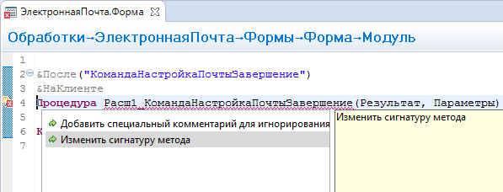

**На уровень выше:** [Расширения конфигураций](https://its.1c.ua/db/content/edtdoc/src/topics/i219.html?_=1579516829)

### Внешние отчеты и обработки

Этот раздел содержит сценарии разработки, связанные со спецификой внешних отчетов и внешних обработок.

* [**Создание нового проекта внешних отчетов и обработок**](https://its.1c.ua/db/content/edtdoc/src/topics/t000132.html?_=1579516829)
* [**Импорт внешних отчетов и внешних обработок**](https://its.1c.ua/db/content/edtdoc/src/topics/i303.html?_=1579516829)
* [**Экспорт внешних отчетов и внешних обработок**](https://its.1c.ua/db/content/edtdoc/src/topics/i304.html?_=1579516829)
* [**Конвертация внешний — внутренний**](https://its.1c.ua/db/content/edtdoc/src/topics/i305.html?_=1579516829)

**На уровень выше:** [Проекты](https://its.1c.ua/db/content/edtdoc/src/topics/t000076.html?_=1579516829)

**Информация, связанная с данной**

* [Запуск внешних отчетов и внешних обработок](https://its.1c.ua/db/content/edtdoc/src/topics/i301.html?_=1579516829)
* [Отладка внешних отчетов и внешних обработок](https://its.1c.ua/db/content/edtdoc/src/topics/t000499.html?_=1579516829)

**Примеры**

* [Отладка внешней обработки](https://its.1c.ua/db/content/edtdoc/src/topics/t000242.html?_=1579516829)

**Справочная информация**

* [Мастер «Новый внешний отчет»](https://its.1c.ua/db/content/edtdoc/src/topics/i023.html?_=1579516829)
* [Мастер «Новая обработка»](https://its.1c.ua/db/content/edtdoc/src/topics/t000133.html?_=1579516829)

**Концепции**

* [Проекты 1С:Предприятия](https://its.1c.ua/db/content/edtdoc/src/topics/i021.html?_=1579516829)

#### Создание нового проекта внешних отчетов и обработок

В 1C:EDT существует один вид проектов, в котором вы можете разрабатывать одновременно и внешние отчеты, и внешние обработки. При этом существует два способа создания нового проекта такого типа:

1. Нажать **Создать** > **Внешний отчет (новый проект)** в контекстном меню панели **Навигатор**; будет открыт [диалог «Новый отчет»](https://its.1c.ua/db/content/edtdoc/src/topics/i023.html?_=1579516829).
2. Нажать **Создать** > **Внешняя обработка (новый проект)** в контекстном меню панели **Навигатор**; будет открыт [диалог «Новая обработка»](https://its.1c.ua/db/content/edtdoc/src/topics/t000133.html?_=1579516829).

Так сделано только из соображений удобства. И в одном, и в другом случае создается проект, содержащий две ветки объектов конфигурации: **Обработки** и **Отчеты**. Только в первом случае в ветке **Отчеты** сразу создается пустой отчет, а во втором случае создается пустая обработка в ветке **Обработки**.

1C:EDT автоматически заполнит все необходимые поля диалога, так что вы можете просто нажать **Готово**. Но обычно все же разработчики задают собственное имя внешнего отчета (внешней обработки), которые будут созданы в проекте.

Это имя может отличаться (и обычно отличается) от имени самого проекта.

**Важно:** Будьте внимательны. После создания проекта его имя изменить нельзя.

Кроме того, вы можете сразу задать базовый проект — это облегчит разработку и отладку внешних отчетов и внешних обработок.

Если вы не указали базовый проект сразу, вы можете сделать это позже, в [редакторе проекта внешних отчетов и обработок](https://its.1c.ua/db/content/edtdoc/src/topics/t000135.html?_=1579516829) (**Открыть редактор проекта** в контекстном меню на проекте).

**На уровень выше:** [Внешние отчеты и обработки](https://its.1c.ua/db/content/edtdoc/src/topics/i302.html?_=1579516829)

#### Импорт внешних отчетов и внешних обработок

Вы можете импортировать внешние отчеты и внешние обработки из файлов с расширениями ERF и EPF.

Также вы можете импортировать их из файлов XML, выгруженных из «1С:Предприятия 8» в иерархическом формате.

**Возможная проблема:** Не забывайте, что выгружать в XML нужно именно сами внешние отчеты и внешние обработки, а на всю конфигурацию. Загрузить таким образом XML-файлы отчетов и обработок, полученные в результате выгрузки всей конфигурации, вам не удастся.

Чтобы импортировать их в новый проект, нажмите **Импортировать...** > **Инструмент разработки 1С:Предприятие** > **Файлы внешних обработок или отчетов 1С:Предприятия** в контекстном меню панели **Навигатор** и выберите каталог, в котором находятся эти файлы. Все выбранные вами файлы будут импортированы в один проект.

Чтобы импортировать их в существующий проект внешних отчетов и обработок, нажмите **Импортировать** в контекстном меню на ветке **Обработки** или на ветке **Отчеты** в проекте внешних отчетов и обработок.

**На уровень выше:** [Внешние отчеты и обработки](https://its.1c.ua/db/content/edtdoc/src/topics/i302.html?_=1579516829)

#### Экспорт внешних отчетов и внешних обработок

Экспорт внешних отчетов и внешних обработок как таковой не требуется. 1C:EDT хранит файлы внешних отчетов и обработок в каталоге bin проекта, поэтому вам остается просто скопировать их.

Чтобы узнать расположение этого каталога, вы можете открыть перспективу **Информация** и в панели **Структура проекта** нажать **Свойства** в контекстном меню папки **bin**.

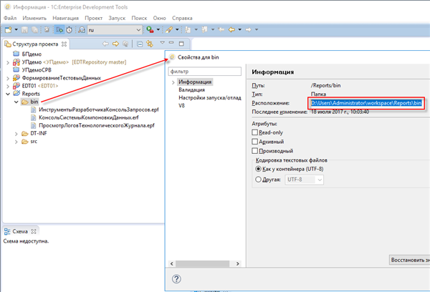

После этого вы можете выделить и скопировать в буфер обмена путь **Расположение**.

**На уровень выше:** [Внешние отчеты и обработки](https://its.1c.ua/db/content/edtdoc/src/topics/i302.html?_=1579516829)

#### Конвертация внешний — внутренний

Отчеты и обработки, находящиеся в 1C:EDT, вы можете конвертировать из внешних во внутренние и обратно.

Чтобы скопировать обработку или отчет из конфигурации в проект внешних отчетов и обработок, нажмите **Скопировать в проект внешних отчетов и обработок...** в контекстном меню на обработке или отчете.

Чтобы скопировать внешний отчет или обработку в конфигурацию, нажмите **Скопировать в конфигурацию...** в контекстном меню на внешней обработке или отчете.

**На уровень выше:** [Внешние отчеты и обработки](https://its.1c.ua/db/content/edtdoc/src/topics/i302.html?_=1579516829)

### Создание CF-файла конфигурации

Чтобы создать CF-файл конфигурации, выполните следующие действия:

1. Убедитесь, что в информационной базе, связанной с проектом, находится последняя версия разрабатываемой конфигурации. Для этого в панели **Навигатор** в контекстном меню проекта нажмите  **Обновить конфигурацию...**:
   * будет запущен мастер [**Обновление конфигурации в выбранной информационной базе**](https://its.1c.ua/db/content/edtdoc/src/topics/i077.html?_=1579516829);
2. Установите флажок **Загрузить конфигурацию полностью...** и нажмите **Готово**:
   * будет выполнена полная загрузка конфигурации в базу;
   * мастер [**Обновление конфигурации в выбранной информационной базе**](https://its.1c.ua/db/content/edtdoc/src/topics/i077.html?_=1579516829) будет закрыт;
3. В панели **Навигатор** в контекстном меню проекта нажмите **Показать автоматически обновляемую информационную базу <имя базы>**:
   * будет открыта панель **Информационные базы**;
   * в этой панели будет выделена база, связанная с проектом;
4. В панели **Информационные базы** в контекстном меню выделенной базы нажмите  **Запустить Конфигуратор**:
   * база будет запущена в режиме **Конфигуратор** с помощью платформы «1С:Предприятие 8»;
5. [Выгрузите](https://its.1c.ua/db/content/edtdoc/src/topics/t000459.html?_=1579516829) конфигурацию в CF-файл.

**На уровень выше:** [Проекты](https://its.1c.ua/db/content/edtdoc/src/topics/t000076.html?_=1579516829)

### Создание DT-файла информационной базы

Чтобы создать DT-файл информационной базы, выполните следующие действия:

1. Убедитесь, что в информационной базе, связанной с проектом, находится последняя версия разрабатываемой конфигурации. Для этого в панели **Навигатор** в контекстном меню проекта нажмите  **Обновить конфигурацию...**:
   * будет запущен мастер [**Обновление конфигурации в выбранной информационной базе**](https://its.1c.ua/db/content/edtdoc/src/topics/i077.html?_=1579516829);
2. Установите флажок **Загрузить конфигурацию полностью...** и нажмите **Готово**:
   * будет выполнена полная загрузка конфигурации в базу;
   * мастер [**Обновление конфигурации в выбранной информационной базе**](https://its.1c.ua/db/content/edtdoc/src/topics/i077.html?_=1579516829) будет закрыт;
3. В панели **Навигатор** в контекстном меню проекта нажмите **Показать автоматически обновляемую информационную базу <имя базы>**:
   * будет открыта панель **Информационные базы**;
   * в этой панели будет выделена база, связанная с проектом;
4. В панели **Информационные базы** в контекстном меню выделенной базы нажмите  **Выгрузить информационную базу**:
   * будет открыт диалог [**Выгрузка информационной базы в выбранный файл**](https://its.1c.ua/db/content/edtdoc/src/topics/t000327.html?_=1579516829);
5. Нажмите **Выбрать...**:
   * будет открыт системный диалог сохранения файла;
6. Выберите каталог, задайте имя файла и нажмите **Сохранить**:
   * системный диалог сохранения файла будет закрыт;
   * полный путь к DT-файлу будет подставлен в поле **Файл**;
7. Нажмите **Готово**:
   * информационная база будет сохранена в файл;
   * диалог [**Выгрузка информационной базы в выбранный файл**](https://its.1c.ua/db/content/edtdoc/src/topics/t000327.html?_=1579516829) будет закрыт.

**На уровень выше:** [Проекты](https://its.1c.ua/db/content/edtdoc/src/topics/t000076.html?_=1579516829)

### Создание CF-файла поставки конфигурации

Чтобы создать CF-файл поставки конфигурации, выполните следующие действия:

1. Заполните следующие свойства конфигурации:
   * **Поставщик**;
   * **Версия**.
2. Убедитесь, что в информационной базе, связанной с проектом, находится последняя версия разрабатываемой конфигурации. Для этого в панели **Навигатор** в контекстном меню проекта нажмите  **Обновить конфигурацию...**:
   * будет запущен мастер [**Обновление конфигурации в выбранной информационной базе**](https://its.1c.ua/db/content/edtdoc/src/topics/i077.html?_=1579516829);
3. Установите флажок **Загрузить конфигурацию полностью...** и нажмите **Готово**:
   * будет выполнена полная загрузка конфигурации в базу;
   * мастер [**Обновление конфигурации в выбранной информационной базе**](https://its.1c.ua/db/content/edtdoc/src/topics/i077.html?_=1579516829) будет закрыт;
4. В панели **Навигатор** в контекстном меню проекта нажмите **Показать автоматически обновляемую информационную базу <имя базы>**:
   * будет открыта панель **Информационные базы**;
   * в этой панели будет выделена база, связанная с проектом;
5. В панели **Информационные базы** в контекстном меню выделенной базы нажмите  **Запустить Конфигуратор**:
   * база будет запущена в режиме **Конфигуратор** с помощью платформы «1С:Предприятие 8»;
6. [Создайте](https://its.1c.ua/db/content/edtdoc/src/topics/t000462.html?_=1579516829) CF-файл поставки конфигурации.

**На уровень выше:** [Проекты](https://its.1c.ua/db/content/edtdoc/src/topics/t000076.html?_=1579516829)

### Создание CFU-файла обновления конфигурации

Чтобы создать CFU-файл обновления конфигурации, выполните следующие действия:

1. Убедитесь, что в информационной базе, связанной с проектом, находится последняя версия разрабатываемой конфигурации. Для этого в панели **Навигатор** в контекстном меню проекта нажмите  **Обновить конфигурацию...**:
   * будет запущен мастер [**Обновление конфигурации в выбранной информационной базе**](https://its.1c.ua/db/content/edtdoc/src/topics/i077.html?_=1579516829);
2. Установите флажок **Загрузить конфигурацию полностью...** и нажмите **Готово**:
   * будет выполнена полная загрузка конфигурации в базу;
   * мастер [**Обновление конфигурации в выбранной информационной базе**](https://its.1c.ua/db/content/edtdoc/src/topics/i077.html?_=1579516829) будет закрыт;
3. В панели **Навигатор** в контекстном меню проекта нажмите **Показать автоматически обновляемую информационную базу <имя базы>**:
   * будет открыта панель **Информационные базы**;
   * в этой панели будет выделена база, связанная с проектом;
4. В панели **Информационные базы** в контекстном меню выделенной базы нажмите  **Запустить Конфигуратор**:
   * база будет запущена в режиме **Конфигуратор** с помощью платформы «1С:Предприятие 8»;
5. [Создайте](https://its.1c.ua/db/content/edtdoc/src/topics/t000463.html?_=1579516829) CFU-файл обновления конфигурации.

**На уровень выше:** [Проекты](https://its.1c.ua/db/content/edtdoc/src/topics/t000076.html?_=1579516829)

### Создание комплекта поставки

Один из возможных вариантов поставки прикладного решения состоит из:

* CF-файла поставки конфигурации — с помощью этого шаблона пользователь [создаст](https://its.1c.ua/db/content/edtdoc/src/topics/t000466.html?_=1579516829) рабочую базу для ведения учета;
* DT-файла информационной базы — с помощью этого шаблона пользователь [создаст](https://its.1c.ua/db/content/edtdoc/src/topics/t000466.html?_=1579516829) демонстрационную базу, на которой сможет посмотреть работу прикладного решения на тех данных, которые вы для него подготовили.

Чтобы создать комплект поставки выполните следующие действия:

1. Заполните следующие свойства конфигурации:
   * **Поставщик**;
   * **Версия**.
2. Убедитесь, что в информационной базе, связанной с проектом, находится последняя версия разрабатываемой конфигурации. Для этого в панели **Навигатор** в контекстном меню проекта нажмите  **Обновить конфигурацию...**:
   * будет запущен мастер [**Обновление конфигурации в выбранной информационной базе**](https://its.1c.ua/db/content/edtdoc/src/topics/i077.html?_=1579516829);
3. Установите флажок **Загрузить конфигурацию полностью...** и нажмите **Готово**:
   * будет выполнена полная загрузка конфигурации в базу;
   * мастер [**Обновление конфигурации в выбранной информационной базе**](https://its.1c.ua/db/content/edtdoc/src/topics/i077.html?_=1579516829) будет закрыт;
4. [Запустите](https://its.1c.ua/db/content/edtdoc/src/topics/t000243.html?_=1579516829) прикладное решение и создайте демонстрационные данные, которые вы хотите передать пользователю;
5. После того, как конфигурация и данные подготовлены, приступите к формированию комплекта поставки. Для этого в панели **Навигатор** в контекстном меню проекта нажмите **Показать автоматически обновляемую информационную базу <имя базы>**:
   * будет открыта панель **Информационные базы**;
   * в этой панели будет выделена база, связанная с проектом;
6. В панели **Информационные базы** в контекстном меню выделенной базы нажмите  **Запустить Конфигуратор**:
   * база будет запущена в режиме **Конфигуратор** с помощью платформы «1С:Предприятие 8»;
7. [Создайте](https://its.1c.ua/db/content/edtdoc/src/topics/t000467.html?_=1579516829) комплект поставки.

**На уровень выше:** [Проекты](https://its.1c.ua/db/content/edtdoc/src/topics/t000076.html?_=1579516829)

### Создание дистрибутива программного продукта

**Примечание:** Подробнее о приложении **Autorun** вы можете прочитать в документации «[Использование приложения Autorun](http://its.1c.ru/db/metod8dev#content:3223:hdoc)».

Далее описан примерный сценарий создания дистрибутива для операционной системы Windows:

1. [Создайте](https://its.1c.ua/db/content/edtdoc/src/topics/t000452.html?_=1579516829) комплект поставки, разархивируйте его, например, в каталог application;
2. Подготовьте дистрибутив платформы «1С:Предприятие 8», которая будет поставляться вместе с вашим прикладным решением; поместите его в каталог platform;
3. Подготовьте дополнительные файлы, например, в каталоге additional;
4. [Скачайте](http://its.1c.ru/db/files/1CITS/EXE/Autorun/Windows/Windows.zip) файлы приложения **Autorun**, разархивируйте их, например, в каталог distr;
5. [Скачайте](http://its.1c.ru/db/files/1CITS/EXE/Autorun/Pictures/Pictures.zip) картинки для диалога **Autorun**, разархивируйте и в каталог Pictures и этот каталог поместите в distr;
6. Запустите autorun.exe и посмотрите, как выглядит демонстрационный пример;
7. Поместите каталоги application, platform и additional в distr.
8. Отредактируйте файл autorun.lst (первая страница меню) и autorunfull.lst (вторая страница меню, пункт **Выборочная установка...**) по своему желанию. Можете добавить и другие дополнительные страницы по аналогии с autorunfull.lst ([подробнее](http://its.1c.ru/db/metod8dev#content:3223:hdoc:autorun_edit)).
9. Отредактируйте файл SetupV8.cfg — он выполняет быструю установку приложения: установку платформы, установку двух шаблонов конфигураций (без данных и с данными) и создание двух информационных баз на основе этих шаблонов ([подробнее](http://its.1c.ru/db/metod8dev#content:3223:hdoc:setupv8)).

**На уровень выше:** [Проекты](https://its.1c.ua/db/content/edtdoc/src/topics/t000076.html?_=1579516829)

### Закрытие проекта

Когда проект закрыт, вы не можете изменять его в основном окне, его ресурсы не показываются в панели **Навигатор**, но он продолжает существовать в файловой системе. Закрытые проекты требуют меньшего объема оперативной памяти. Поэтому закрытие проектов, которые не нужны в ближайшее время, но вообще могут понадобиться, позволяет уменьшить (иногда значительно) время запуска 1C:EDT и время построения моделей открытых проектов.

Чтобы закрыть проект, нажмите **Закрыть проект** в контекстном меню проекта в панели **Навигатор**. Эта операция выполняется быстро. Закрытые проекты отмечаются специальным значком .

Чтобы открыть закрытый проект, нажмите **Открыть проект** там же. Эта операция может занять некоторое время, так как будет выполнена вся последовательность построения модели проекта, которая выполняется, например, при запуске 1C:EDT.

**На уровень выше:** [Проекты](https://its.1c.ua/db/content/edtdoc/src/topics/t000076.html?_=1579516829)

**Концепции**

* [Редактирование нескольких конфигураций в одном окне](https://its.1c.ua/db/content/edtdoc/src/topics/i017.html?_=1579516829)

**Справочник**

* [Перспектива **1С:Enterprise**](https://its.1c.ua/db/content/edtdoc/src/topics/i003.html?_=1579516829)
* [Панель **Навигатор**](https://its.1c.ua/db/content/edtdoc/src/topics/i016.html?_=1579516829)
* [Встроенный язык](https://its.1c.ua/db/content/edtdoc/src/topics/i368.html?_=1579516829)

## Редактирование конфигураций

Этот раздел содержит сценарии редактирования конфигураций.

* [**Добавление объекта**](https://its.1c.ua/db/content/edtdoc/src/topics/i341.html?_=1579516829)
* [**Поиск объекта в дереве**](https://its.1c.ua/db/content/edtdoc/src/topics/i339.html?_=1579516829)
* [**Поиск объекта и открытие его редактора**](https://its.1c.ua/db/content/edtdoc/src/topics/t000150.html?_=1579516829)
* [**Редактирование объекта, в модуле которого вы находитесь**](https://its.1c.ua/db/content/edtdoc/src/topics/i253.html?_=1579516829)
* [**Поиск редактируемого объекта в дереве конфигурации**](https://its.1c.ua/db/content/edtdoc/src/topics/i254.html?_=1579516829)
* [**Удаление объекта**](https://its.1c.ua/db/content/edtdoc/src/topics/i342.html?_=1579516829)
* [**Контроль и исправление ошибок конфигурации**](https://its.1c.ua/db/content/edtdoc/src/topics/i256.html?_=1579516829)
* [**Быстрое исправление ошибок**](https://its.1c.ua/db/content/edtdoc/src/topics/i328.html?_=1579516829)
* [**Редактирование состава подсистем, функциональных опций и планов обмена**](https://its.1c.ua/db/content/edtdoc/src/topics/i154.html?_=1579516829)
* [**Редактирование прав**](https://its.1c.ua/db/content/edtdoc/src/topics/i345.html?_=1579516829)
* [**Редактирование командного интерфейса**](https://its.1c.ua/db/content/edtdoc/src/topics/i315.html?_=1579516829)
* [**Работа со схемами данных**](https://its.1c.ua/db/content/edtdoc/src/topics/i362.html?_=1579516829)
* [**Редактирование справочной информации**](https://its.1c.ua/db/content/edtdoc/src/topics/i377.html?_=1579516829)

**На уровень выше:** [Сценарии разработки](https://its.1c.ua/db/content/edtdoc/src/topics/i193.html?_=1579516829)

### Добавление объекта

Чтобы добавить новый объект конфигурации или подчиненный объект метаданных, нажимайте **Создать** в контекстном меню на ветке, обозначающей группу объектов: **Справочники**, **Документы**, **Реквизиты**, **Команды** и так далее.

**На уровень выше:** [Редактирование конфигураций](https://its.1c.ua/db/content/edtdoc/src/topics/i218.html?_=1579516829)

**Знакомство на примерах**

* [Редактирование конфигурации](https://its.1c.ua/db/content/edtdoc/src/topics/t000012.html?_=1579516829)

### Поиск объекта в дереве

Если вам нужно быстро найти что-то в дереве конфигурации, но вы не помните точное имя объекта, который вы ищите, используйте строку поиска в панели **Навигатор**. 1C:EDT будет искать в именах, синонимах, представлениях объектов конфигурации, а результаты покажет прямо в этой же панели, подсветив в них найденное.

В строке поиска вы можете вводить полные или сокращенные имена объектов. Поиск выполняется с начала слова. Порядок следования элементов в строке поиска имеет значение. При формировании строки поиска вы можете использовать подстановочные символы:

* ? – любой символ,
* * – произвольное количество символов.

Если вы хотите пропустить какой-то фрагмент полного имени объекта конфигурации, то заменяйте этот фрагмент символом "*".

**На уровень выше:** [Редактирование конфигураций](https://its.1c.ua/db/content/edtdoc/src/topics/i218.html?_=1579516829)

### Поиск объекта и открытие его редактора

Если вы знаете имя объекта конфигурации или его реквизита, то можете нажать  в командной панели основного окна. Откроется [диалог](https://its.1c.ua/db/content/edtdoc/src/topics/t000151.html?_=1579516829), в котором вы сможете ввести имя и выбрать подходящий объект или его реквизит. После того как вы нажмете **ОК**, будет открыт редактор этого объекта конфигурации.

**На уровень выше:** [Редактирование конфигураций](https://its.1c.ua/db/content/edtdoc/src/topics/i218.html?_=1579516829)

### Редактирование объекта, в модуле которого вы находитесь

Когда вы редактируете модуль объекта или модуль менеджера, не забывайте, что вы находитесь в [редакторе этого объекта конфигурации](https://its.1c.ua/db/content/edtdoc/src/topics/i043.html?_=1579516829).

Чтобы изменить свойства объекта, просто перейдите на другую закладку редактора.

**На уровень выше:** [Редактирование конфигураций](https://its.1c.ua/db/content/edtdoc/src/topics/i218.html?_=1579516829)

### Поиск редактируемого объекта в дереве конфигурации

В модуле объекта конфигурации или в его редакторе вы можете оказаться самыми разными способами. Например, исследуя иерархию вызовов или просматривая список ошибок конфигурации.

Есть очень простой способ быстро найти этот объект в дереве конфигурации. Нажмите  в командной панели **Навигатор**, и навигатор сразу подсветит ваш объект.

Эта команда включает связь панели **Навигатор** и редактора объекта конфигурации. Они начинают работать синхронно. Объект, в редакторе которого вы находитесь, выделяется в панели навигатора.

Поэтому после того, как вы увидели в дереве свой объект, отожмите эту кнопку. В стандартном состоянии она отжата. Иначе работать вам будет не очень удобно, так как при переходе между окнами разных редакторов курсор в навигаторе будет "скакать" по дереву конфигурации.

**На уровень выше:** [Редактирование конфигураций](https://its.1c.ua/db/content/edtdoc/src/topics/i218.html?_=1579516829)

### Удаление объекта

Чтобы удалить объект конфигурации или его реквизит, нажмите **Удалить** в контекстном меню. После подтверждения удаления 1C:EDT покажет вам изменения, которые произойдут в проекте в результате удаления объекта.

Вы можете просмотреть список этих изменений и отказаться от некоторых из них.

**На уровень выше:** [Редактирование конфигураций](https://its.1c.ua/db/content/edtdoc/src/topics/i218.html?_=1579516829)

### Контроль и исправление ошибок конфигурации

1C:EDT постоянно проверяет конфигурацию "на лету". Все ошибки, найденные в ходе этой проверки, показываются в панели **Ошибки конфигурации**.

Просматривая сообщения в этой панели, вы можете дважды кликнуть на сообщении и сразу перейти в модуль, содержащий ошибку, или в редактор объекта на ту закладку, на которой содержится ошибка.

Ошибки модуля, конечно, вы можете исправить вручную. Но для исправления простых ошибок вы можете воспользоваться механизмом быстрого исправления. Просто подведите курсор к проблемному месту, отмеченному подчеркиванием, и если у 1C:EDT есть варианты исправления этой ошибки, то она их вам предложит.

Таким же способом вы можете добавить в текст специальный комментарий, который исключит эту строку из результатов проверки. Это полезно в том случае, если вы считаете предупреждение незначительным и не собираетесь его исправлять.

**На уровень выше:** [Редактирование конфигураций](https://its.1c.ua/db/content/edtdoc/src/topics/i218.html?_=1579516829)

**Знакомство на примерах**

* [Редактирование конфигурации](https://its.1c.ua/db/content/edtdoc/src/topics/t000012.html?_=1579516829)

**Концепции**

* [Проверка конфигурации "на лету"](https://its.1c.ua/db/content/edtdoc/src/topics/i158.html?_=1579516829)

### Быстрое исправление ошибок

Быстрое исправление помогает вам автоматически исправить некоторые ошибки, выявленные в процессе проверки модулей.

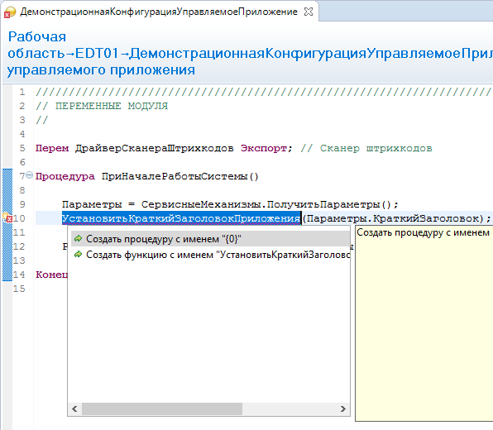

Вы можете вызвать его, нажав **Быстрое исправление** в контекстном меню редактора встроенного языка. Кроме того, быстрое исправление откроется автоматически при клике на значке ошибки или предупреждения в панели меток, если у 1C:EDT есть варианты автоматического исправления.

Например, быстрое исправление может создать переменную, если переменная не определена.

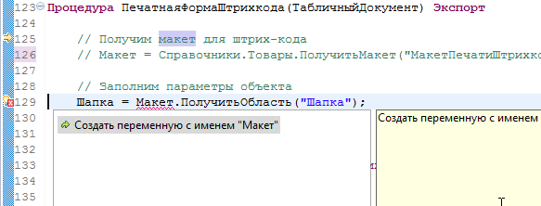

Также быстрое исправление может изменить сигнатуру расширяющего метода, если изменилась сигнатура расширяемого метода.



**На уровень выше:** [Редактирование конфигураций](https://its.1c.ua/db/content/edtdoc/src/topics/i218.html?_=1579516829)

**Концепции**

* [Редакторы](https://its.1c.ua/db/content/edtdoc/src/topics/i200.html?_=1579516829)
* [Развитый редактор встроенного языка](https://its.1c.ua/db/content/edtdoc/src/topics/i047.html?_=1579516829)

**Справочник**

* [Редактор встроенного языка](https://its.1c.ua/db/content/edtdoc/src/topics/i022.html?_=1579516829)

### Редактирование состава подсистем, функциональных опций и планов обмена

Есть несколько объектов конфигурации, которые могут включать в свой логический состав другие объекты конфигурации:

* подсистемы,
* функциональные опции,
* планы обмена.

Обычно перечень логически объединяемых объектов находится на закладке **Состав** их редакторов. Понятно, что в этом месте вы можете добавлять или удалять объекты из состава. Но есть и другие способы повлиять на состав этих объектов.

Для всех перечисленных объектов вы можете менять их состав "от объекта конфигурации". Это значит, что в редакторах всех объектов конфигурации есть закладки **Подсистемы**, **Функциональные опции** и **Обмен данными**. На этих закладках вы можете указать, в какие подсистемы, планы обмена должен входить объект или какие функциональные опции должны им управлять.

Кроме того, для подсистем есть еще один удобный способ изменения состава. Когда вы находитесь в редакторе командного интерфейса и редактируете команды подсистемы, вы можете нажать , чтобы добавить команды, которые не видны в редакторе. При этом для выбора вам будут предложены все объекты конфигурации. И если вы выберете команды объекта, который не входит в редактируемую подсистему, то он автоматически будет добавлен в нее.

**На уровень выше:** [Редактирование конфигураций](https://its.1c.ua/db/content/edtdoc/src/topics/i218.html?_=1579516829)

### Редактирование прав

Этот раздел содержит сценарии редактирования прав.

* [**Удаление всех прав**](https://its.1c.ua/db/content/edtdoc/src/topics/i346.html?_=1579516829)
* [**Установка прав для роли или объекта, не имеющих прав**](https://its.1c.ua/db/content/edtdoc/src/topics/i347.html?_=1579516829)

**На уровень выше:** [Редактирование конфигураций](https://its.1c.ua/db/content/edtdoc/src/topics/i218.html?_=1579516829)

#### Удаление всех прав

Если в процессе редактирования прав (в любом редакторе) вы снимете все права в строке (включая подчиненные элементы), то при следующем открытии редактора прав такие строки уже не будут показаны в таблице.

Существует возможность снять все права и сразу же скрыть эту строку из редактора. Для этого вы можете нажать  в командной панели. Однако таким образом эта команда работает только с «белыми» ролями, то есть с теми, у которых сброшен флаг **Устанавливать права для новых объектов**.

Если у роли флаг **Устанавливать права для новых объектов** установлен (роль «зеленая»), эта команда, наоборот, установит ей все права.

Так происходит потому, что смысл этой команды в том, чтобы вернуть роль в стандартное состояние. Для «белых» ролей стандартное состояние — это не иметь прав, а для «зеленых» ролей, наоборот, иметь все права.

**На уровень выше:** [Редактирование прав](https://its.1c.ua/db/content/edtdoc/src/topics/i345.html?_=1579516829)

**Концепции**

* [Редактирование прав](https://its.1c.ua/db/content/edtdoc/src/topics/i155.html?_=1579516829)

**Сценарии работы**

* [Установка прав в нестандартное состояние](https://its.1c.ua/db/content/edtdoc/src/topics/i347.html?_=1579516829)

**Справочник**

* [Редактор прав роли](https://its.1c.ua/db/content/edtdoc/src/topics/i049.html?_=1579516829)
* [Редактор прав объекта конфигурации](https://its.1c.ua/db/content/edtdoc/src/topics/i344.html?_=1579516829)
* [Редактор **Все роли**](https://its.1c.ua/db/content/edtdoc/src/topics/i046.html?_=1579516829)

#### Установка прав для роли или объекта, не имеющих прав

Если для роли не установлено ни одно право, эта роль не показывается в редакторах прав. Точно так же если для объекта конфигурации не установлено ни одного права, этот объект не показывается в редакторе прав роли.

Чтобы установить права для такой роли или для такого объекта конфигурации, нажмите  в командной панели и выберите нужный объект или роль. Установить права вы можете сразу же, при выборе, или позже, после того как роль (объект) появятся в редакторе.

**На уровень выше:** [Редактирование прав](https://its.1c.ua/db/content/edtdoc/src/topics/i345.html?_=1579516829)

**Концепции**

* [Редактирование прав](https://its.1c.ua/db/content/edtdoc/src/topics/i155.html?_=1579516829)

**Сценарии работы**

* [Установка прав в стандартное состояние](https://its.1c.ua/db/content/edtdoc/src/topics/i346.html?_=1579516829)

**Справочник**

* [Редактор прав роли](https://its.1c.ua/db/content/edtdoc/src/topics/i049.html?_=1579516829)
* [Редактор прав объекта конфигурации](https://its.1c.ua/db/content/edtdoc/src/topics/i344.html?_=1579516829)
* [Редактор **Все роли**](https://its.1c.ua/db/content/edtdoc/src/topics/i046.html?_=1579516829)

### Редактирование командного интерфейса

Этот раздел содержит сценарии редактирования командных интерфейсов конфигурации.

* [**Командный интерфейс конфигурации**](https://its.1c.ua/db/content/edtdoc/src/topics/i095.html?_=1579516829)
* [**Командный интерфейс основного раздела**](https://its.1c.ua/db/content/edtdoc/src/topics/i094.html?_=1579516829)
* [**Командные интерфейсы разделов**](https://its.1c.ua/db/content/edtdoc/src/topics/i093.html?_=1579516829)

**На уровень выше:** [Редактирование конфигураций](https://its.1c.ua/db/content/edtdoc/src/topics/i218.html?_=1579516829)

**Концепции**

* [Объединенный редактор командного интерфейса](https://its.1c.ua/db/content/edtdoc/src/topics/i092.html?_=1579516829)

**Справочник**

* [Редактор командного интерфейса](https://its.1c.ua/db/content/edtdoc/src/topics/i050.html?_=1579516829)

#### Командный интерфейс конфигурации

Для редактирования командного интерфейса конфигурации выполните следующие действия:

1. Нажмите **Открыть командный интерфейс** в контекстном меню на ветке конфигурации в панели **Навигатор**.
2. В окне **Разделы** выделите верхнюю строчку **Командный интерфейс**.

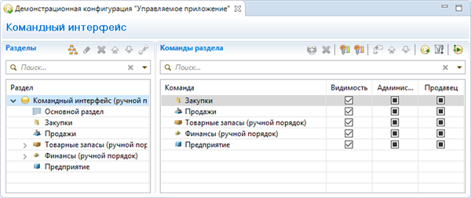

##### Настройка видимости разделов по ролям

Видимость разделов по ролям вы можете настраивать в окне **Команды раздела**. В этом окне находятся подсистемы — разделы прикладного решения. Каждому разделу вы можете задать видимость по-умолчанию (колонка **Видимость**). Она будет использоваться всеми ролями, для которых не установлена «персональная» видимость (флажок находится в третьем состоянии).

Вместе с этим для каждой роли вы можете установить «персональную» видимость этого раздела. Если «персональная» видимость установлена (флажок установлен или сборошен), будет использоваться именно она, а не видимость раздела по-умолчанию.

Вы можете добавлять роли, нажимая **Добавить видимость для роли** в командной панели.

##### Настройка порядка разделов

Порядок разделов в интерфейсе прикладного решения вы можете настраивать в окне **Разделы**. Для этого нажмите **Переместить вверх** или **Переместить вниз** в командной панели.

##### Добавление разделов

Если существующих разделов недостаточно, вы можете создать новую подсистему, нажав **Добавить раздел** в контекстном меню окна **Разделы**.

**На уровень выше:** [Редактирование командного интерфейса](https://its.1c.ua/db/content/edtdoc/src/topics/i315.html?_=1579516829)

**Концепции**

* [Объединенный редактор командного интерфейса](https://its.1c.ua/db/content/edtdoc/src/topics/i092.html?_=1579516829)

**Сценарии работы**

* [Командный интерфейс основного раздела](https://its.1c.ua/db/content/edtdoc/src/topics/i094.html?_=1579516829)
* [Командные интерфейсы разделов](https://its.1c.ua/db/content/edtdoc/src/topics/i093.html?_=1579516829)

**Справочник**

* [Редактор командного интерфейса](https://its.1c.ua/db/content/edtdoc/src/topics/i050.html?_=1579516829)

#### Командный интерфейс основного раздела

Для редактирования командного интерфейса конфигурации выполните следующие действия:

1. Нажмите **Открыть командный интерфейс** в контекстном меню на ветке конфигурации в панели **Навигатор**.
2. В окне **Разделы** выделите строчку **Основной раздел**.

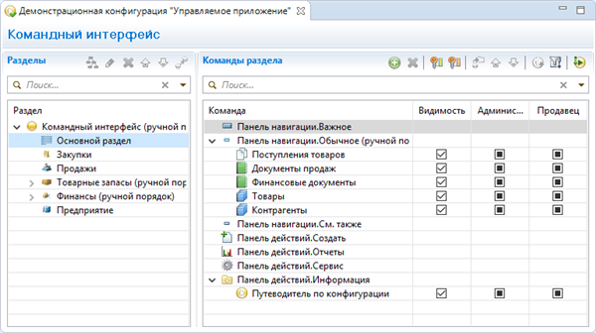

В окне **Команды раздела** вы можете указывать, какие команды будут показаны в интерфейсе начальной страницы.

**На уровень выше:** [Редактирование командного интерфейса](https://its.1c.ua/db/content/edtdoc/src/topics/i315.html?_=1579516829)

**Концепции**

* [Объединенный редактор командного интерфейса](https://its.1c.ua/db/content/edtdoc/src/topics/i092.html?_=1579516829)

**Сценарии работы**

* [Командный интерфейс конфигурации](https://its.1c.ua/db/content/edtdoc/src/topics/i095.html?_=1579516829)
* [Командные интерфейсы разделов](https://its.1c.ua/db/content/edtdoc/src/topics/i093.html?_=1579516829)

**Справочник**

* [Редактор командного интерфейса](https://its.1c.ua/db/content/edtdoc/src/topics/i050.html?_=1579516829)

#### Командные интерфейсы разделов

Для редактирования командного интерфейса конфигурации выполните следующие действия:

1. Нажмите **Открыть командный интерфейс** в контекстном меню на ветке конфигурации в панели **Навигатор**.
2. В окне **Разделы** выделите подсистему, интерфейс которой вас интересует.

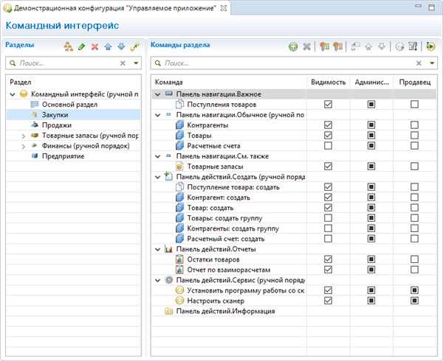

В окне **Команды раздела** вы увидите все команды, которые могут быть доступны в интерфейсе этой подсистемы. Вы можете устанавливать видимость по умолчанию как для всех ролей сразу — в колонке **Видимость**, так и для каждой конкретной роли отдельно.

**На уровень выше:** [Редактирование командного интерфейса](https://its.1c.ua/db/content/edtdoc/src/topics/i315.html?_=1579516829)

**Концепции**

* [Объединенный редактор командного интерфейса](https://its.1c.ua/db/content/edtdoc/src/topics/i092.html?_=1579516829)

**Сценарии работы**

* [Командный интерфейс конфигурации](https://its.1c.ua/db/content/edtdoc/src/topics/i095.html?_=1579516829)
* [Командный интерфейс основного раздела](https://its.1c.ua/db/content/edtdoc/src/topics/i094.html?_=1579516829)

**Справочник**

* [Редактор командного интерфейса](https://its.1c.ua/db/content/edtdoc/src/topics/i050.html?_=1579516829)

### Работа со схемами данных

Этот раздел содержит сценарии работы со схемами данных.

* [**Какие объекты конфигурации использует данный объект**](https://its.1c.ua/db/content/edtdoc/src/topics/i004.html?_=1579516829)
* [**Как устроен механизм или подсистема**](https://its.1c.ua/db/content/edtdoc/src/topics/i014.html?_=1579516829)
* [**Документирование механизма с помощью схемы данных**](https://its.1c.ua/db/content/edtdoc/src/topics/i020.html?_=1579516829)
* [**Разработка прикладного решения**](https://its.1c.ua/db/content/edtdoc/src/topics/i029.html?_=1579516829)
* [**Просмотр схемы**](https://its.1c.ua/db/content/edtdoc/src/topics/i176.html?_=1579516829)
* [**Редактирование схемы**](https://its.1c.ua/db/content/edtdoc/src/topics/i042.html?_=1579516829)

**На уровень выше:** [Редактирование конфигураций](https://its.1c.ua/db/content/edtdoc/src/topics/i218.html?_=1579516829)

**Концепции**

* [Схемы данных](https://its.1c.ua/db/content/edtdoc/src/topics/i287.html?_=1579516829)

**Справочная информация**

* [Перспектива «Схема данных»](https://its.1c.ua/db/content/edtdoc/src/topics/i165.html?_=1579516829)
* [Редактор схемы данных](https://its.1c.ua/db/content/edtdoc/src/topics/i166.html?_=1579516829)
* [Панель «Схема» (редактор схемы данных)](https://its.1c.ua/db/content/edtdoc/src/topics/t000331.html?_=1579516829)
* [Группа параметров «V8 — Схема данных — Стили линий»](https://its.1c.ua/db/content/edtdoc/src/topics/i375.html?_=1579516829)
* [Группа параметров «V8 — Схема данных — Цвета»](https://its.1c.ua/db/content/edtdoc/src/topics/i376.html?_=1579516829)

#### Какие объекты конфигурации использует данный объект

Например, в конфигурации есть регистр **Продажи**. Вам нужно узнать, какие объекты конфигурации использует это регистр. То есть на какие объекты конфигурации ссылаются его реквизиты, измерения и ресурсы.

Выполните следующие действия:

1. Откройте редактор регистра **Продажи**. Для этого дважды кликните на регистре в панели **Навигатор 1С:Предпритятие**.
2. Перейдите на закладку **Схема данных** редактора. На ней вы увидите объекты, которые использует этот регистр.

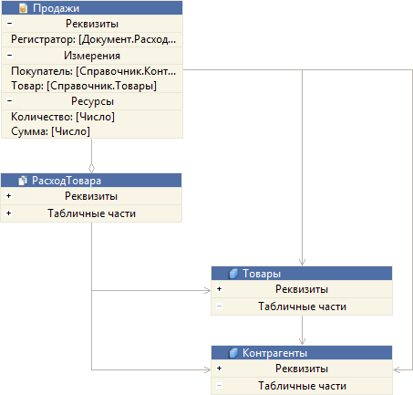

На этой схеме данных видно, что регистр **Продажи** использует документ **РасходТовара** и справочники **Товары** и **Контрагенты**. Эти связи исходят из регистра. Кроме того, на схеме показаны и взаимные связи между самими используемыми объектами (между документом и справочниками).

Такую схему данных, которая открывается на закладке редактора объекта конфигурации, вы можете изменять и модифицировать: раскрывать группы реквизитов, перетаскивать объекты, располагая их более удобным образом, и т. д. Но нужно учитывать, что эти изменения не сохраняются в конфигурации. Ту схему, которую вы видите, можно сохранить как картинку или напечатать (всю схему или только ее часть). Но в следующий раз, когда вы откроете редактор объекта конфигурации и перейдете на закладку **Схема данных**, схема будет нарисована заново в стандартном виде.

Если вы хотите отредактировать и сохранить схему данных, воспользуйтесь сценарием [Документирование](https://its.1c.ua/db/content/edtdoc/src/topics/i020.html?_=1579516829).

**На уровень выше:** [Работа со схемами данных](https://its.1c.ua/db/content/edtdoc/src/topics/i362.html?_=1579516829)

#### Как устроен механизм или подсистема

Допустим, вам нужно разобраться с устройством незнакомого механизма или подсистемы. Например, нужно понять, как устроена подсистема **ТоварныеЗапасы**: какие объекты в ней задействованы и как они связаны друг с другом.

Выполните следующие действия:

1. Откройте редактор подсистемы **ТоварныеЗапасы**. Для этого дважды кликните на подсистеме в панели **Навигатор**.
2. Перейдите на закладку **Схема данных** редактора. На ней вы увидите объекты, которые использует эта подсистема.

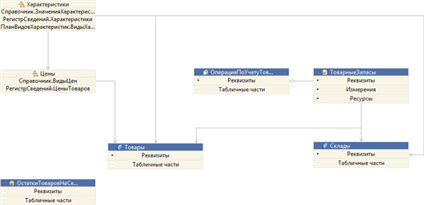

Кроме объектов конфигурации на этой схеме вы увидите и подчиненные подсистемы. Подсистемы являются группами объектов. Содержащиеся в них объекты имеют связи с объектами, которые находятся «снаружи».

Чтобы посмотреть, как устроена любая из этих подсистем, например подсистема **Характеристики**, дважды кликните на ней прямо в схеме, и вы увидите ее устройство.

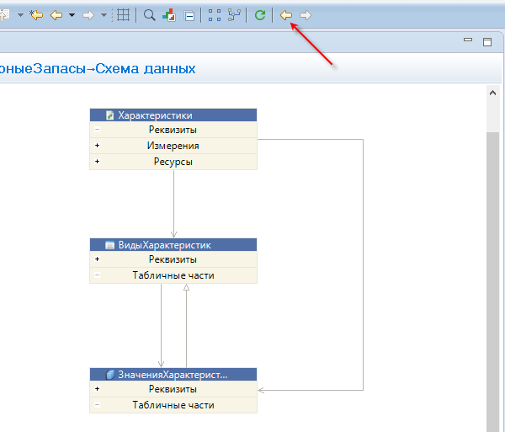

Чтобы вернуться к предыдущей схеме, нажмите **Назад к верхней группе** в командной панели основного окна.

**На уровень выше:** [Работа со схемами данных](https://its.1c.ua/db/content/edtdoc/src/topics/i362.html?_=1579516829)

#### Документирование механизма с помощью схемы данных

Допустим, вам нужно документировать некоторый механизм конфигурации. Например, по мере того как вы его разрабатываете или, наоборот, когда он уже разработан кем-то другим и полностью готов.

Отличие этого сценария заключается в том, что работа со схемой данных выполняется в течение длительного времени. А это значит, что схема должна быть сохранена в том виде, в котором вы ее оставили, чтобы в следующий раз вы могли продолжить работу с ней с этого же места.

В таком случае вы можете создать отдельный файл схемы данных, который затем сохранить в своем проекте.

Выполните следующие действия:

1. Нажмите **Файл** > **Создать** > **Прочие...** > **Инструмент разработки 1С:Предприятие** > **Схема данных** в главном меню основного окна.
2. Выберите проект, в котором будет сохранен файл схемы данных.
3. Нажмите **Готово**. Откроется файл новой схемы данных.
4. Перетащите в него нужные вам объекты конфигурации из панели **Навигатор** ([подробнее](https://its.1c.ua/db/content/edtdoc/src/topics/i070.html?_=1579516829)).

Чтобы увидеть файл схемы данных, перейдите в перспективу **Информация**.

**На уровень выше:** [Работа со схемами данных](https://its.1c.ua/db/content/edtdoc/src/topics/i362.html?_=1579516829)

#### Разработка прикладного решения

Вы можете использовать схему данных в процессе разработки прикладного решения. Нажав **Открыть объект** в контекстном меню, вы откроете редактор объекта конфигурации, где можете изменить свойства объекта.

**На уровень выше:** [Работа со схемами данных](https://its.1c.ua/db/content/edtdoc/src/topics/i362.html?_=1579516829)

#### Просмотр схемы

Этот раздел содержит сценарии просмотра схемы данных.

* [**Просмотр реквизитов объекта**](https://its.1c.ua/db/content/edtdoc/src/topics/i074.html?_=1579516829)
* [**Выделение исходящих связей объекта**](https://its.1c.ua/db/content/edtdoc/src/topics/i172.html?_=1579516829)
* [**Выделение одной связи**](https://its.1c.ua/db/content/edtdoc/src/topics/i173.html?_=1579516829)
* [**Переходы по вложенным схемам**](https://its.1c.ua/db/content/edtdoc/src/topics/i174.html?_=1579516829)
* [**Просмотр больших схем**](https://its.1c.ua/db/content/edtdoc/src/topics/i068.html?_=1579516829)

**На уровень выше:** [Работа со схемами данных](https://its.1c.ua/db/content/edtdoc/src/topics/i362.html?_=1579516829)

##### Просмотр реквизитов объекта

Чтобы лучше видеть, в каких реквизитах объекта задействованы связи, дважды кликните на строке **Реквизиты**, и она раскроется. Аналогичным образом вы можете раскрывать другие реквизиты (табличные части, измерения, ресурсы), а также сворачивать раскрытые группы обратно.

Если имена реквизитов не помещаются в отображаемую область, вы можете раздвинуть объект, потянув мышью за его правую или левую границу.

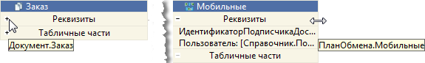

**На уровень выше:** [Просмотр схемы](https://its.1c.ua/db/content/edtdoc/src/topics/i176.html?_=1579516829)

##### Выделение исходящих связей объекта

У объекта может быть много связей. Чтобы легче ориентироваться в них, вы можете кликнуть на заголовок исследуемого объекта, и тогда исходящие из него связи будут подсвечены. Также будут подсвечены и реквизиты объекта, задействованные в этих связях.

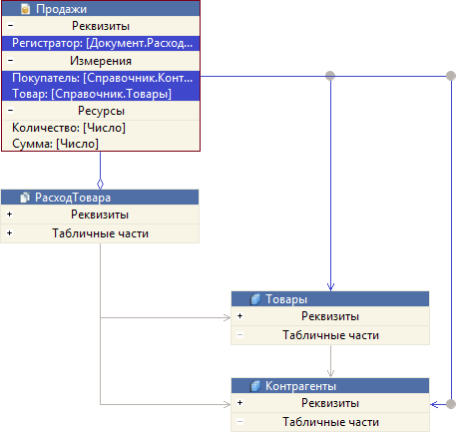

**На уровень выше:** [Просмотр схемы](https://its.1c.ua/db/content/edtdoc/src/topics/i176.html?_=1579516829)

##### Выделение одной связи

Если вас интересует только одна связь, вы можете кликнуть на нее, и тогда будут подсвечены она и реквизит, связанный с ней.

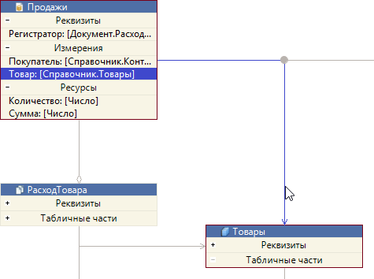

**На уровень выше:** [Просмотр схемы](https://its.1c.ua/db/content/edtdoc/src/topics/i176.html?_=1579516829)

##### Переходы по вложенным схемам

Подсистемы являются группами объектов. Содержащиеся в них объекты имеют связи с объектами, которые находятся «снаружи». Если вы дважды кликнете на подсистеме, то увидите новую схему, которая показывает устройство выбранной подсистемы.

Схема данных поддерживает переходы вперед/назад по аналогии с браузерами. Поэтому, разобравшись с устройством этой подчиненной подсистемы, вы можете просто нажать **Назад к верхней группе** в командной панели основного окна и вернуться к предыдущей схеме.



Чтобы снова открыть схему подчиненного объекта, нажмите **Вперед к внутренней группе** в командной панели основного окна.

**На уровень выше:** [Просмотр схемы](https://its.1c.ua/db/content/edtdoc/src/topics/i176.html?_=1579516829)

##### Просмотр больших схем

Схемы данных могут быть довольно большими. Для навигации по ним приходится прокручивать экран по вертикали и горизонтали. Чтобы не «заблудиться» в больших схемах, вы можете использовать окно навигатора. Чтобы открыть его, нажмите  в командной панели основного окна.

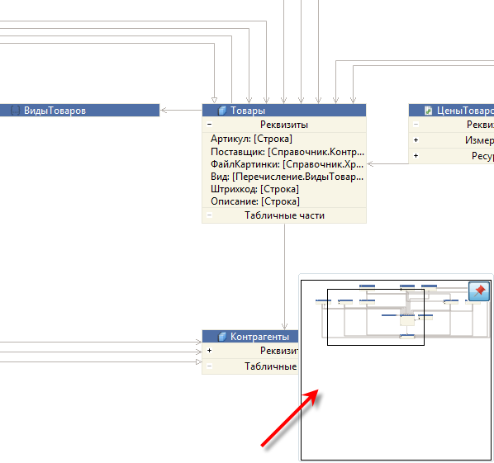

Окно навигатора показывает ту часть схемы, которая в данный момент показывается на экране. Передвигаться по схеме вы можете не только прокручивая экран, но и перемещая мышью область выделения в окне навигатора.

**На уровень выше:** [Просмотр схемы](https://its.1c.ua/db/content/edtdoc/src/topics/i176.html?_=1579516829)

#### Редактирование схемы

Этот раздел содержит сценарии редактирования схемы данных.

* [**Перетаскивание объектов в схему данных**](https://its.1c.ua/db/content/edtdoc/src/topics/i070.html?_=1579516829)
* [**Добавление всех связанных объектов**](https://its.1c.ua/db/content/edtdoc/src/topics/i071.html?_=1579516829)
* [**Добавление объектов, связанных с реквизитом**](https://its.1c.ua/db/content/edtdoc/src/topics/i175.html?_=1579516829)
* [**Выравнивание относительно соседних объектов**](https://its.1c.ua/db/content/edtdoc/src/topics/i063.html?_=1579516829)
* [**Автоматическое расположение элементов на схеме**](https://its.1c.ua/db/content/edtdoc/src/topics/i075.html?_=1579516829)
* [**Перемещение линий связи**](https://its.1c.ua/db/content/edtdoc/src/topics/i062.html?_=1579516829)
* [**Изгибание линий**](https://its.1c.ua/db/content/edtdoc/src/topics/i064.html?_=1579516829)
* [**Автоматическое построение связей**](https://its.1c.ua/db/content/edtdoc/src/topics/i065.html?_=1579516829)
* [**Объединение в группу**](https://its.1c.ua/db/content/edtdoc/src/topics/i066.html?_=1579516829)
* [**Добавление комментариев**](https://its.1c.ua/db/content/edtdoc/src/topics/i067.html?_=1579516829)
* [**Настройка цветов**](https://its.1c.ua/db/content/edtdoc/src/topics/i069.html?_=1579516829)
* [**Обновление схемы**](https://its.1c.ua/db/content/edtdoc/src/topics/i073.html?_=1579516829)
* [**Сохранение и копирование схемы**](https://its.1c.ua/db/content/edtdoc/src/topics/i072.html?_=1579516829)

**На уровень выше:** [Работа со схемами данных](https://its.1c.ua/db/content/edtdoc/src/topics/i362.html?_=1579516829)

##### Перетаскивание объектов в схему данных

Чтобы добавить в схему новый объект, просто перетащите его из панели **Навигатор** в схему.

**На уровень выше:** [Редактирование схемы](https://its.1c.ua/db/content/edtdoc/src/topics/i042.html?_=1579516829)

##### Добавление всех связанных объектов

Допустим, в схеме есть справочник **Пользователи**. Вы хотите добавить в схему все объекты, которые используют этот справочник.

Для этого нажмите **Добавить указывающие на данную сущность** в контекстном меню на заголовке объекта.

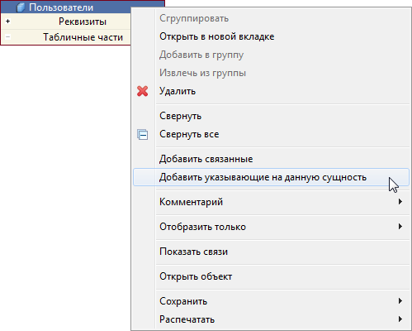

**На уровень выше:** [Редактирование схемы](https://its.1c.ua/db/content/edtdoc/src/topics/i042.html?_=1579516829)

##### Добавление объектов, связанных с реквизитом

Если вы хотите добавить в диаграмму те объекты, которые связаны с некоторым реквизитом, нажмите **Добавить на диаграмму**в контекстном меню этого реквизита.

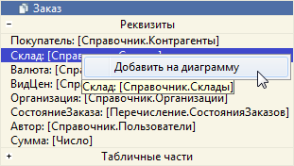

Если реквизит составного типа, будут добавлены все объекты, входящие в его тип.

**На уровень выше:** [Редактирование схемы](https://its.1c.ua/db/content/edtdoc/src/topics/i042.html?_=1579516829)

##### Выравнивание относительно соседних объектов

Передвигая объекты, вы можете выравнивать их относительно соседних объектов при помощи направляющих. Направляющие показываются автоматически.

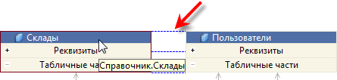

**На уровень выше:** [Редактирование схемы](https://its.1c.ua/db/content/edtdoc/src/topics/i042.html?_=1579516829)

##### Автоматическое расположение элементов на схеме

В результате редактирования схема может принять не очень красивый вид.

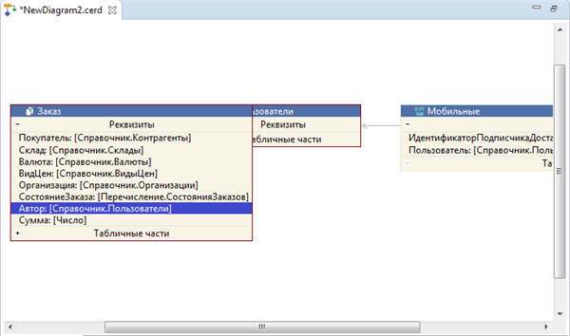

Чтобы сделать ее удобной для просмотра, вы можете не перетаскивать объекты мышью, а нажать  в командной панели основного окна. Схема расположит объекты заново, не меняя при этом их размеры.

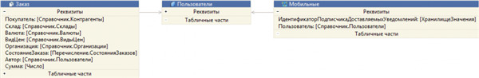

**На уровень выше:** [Редактирование схемы](https://its.1c.ua/db/content/edtdoc/src/topics/i042.html?_=1579516829)

##### Перемещение линий связи

Вы можете двигать линии связей, перетаскивая их мышью.

**Ловкий прием:** При наведении мыши на линию связи курсор не меняется. Поэтому не ждите, а сразу тащите линию.

**На уровень выше:** [Редактирование схемы](https://its.1c.ua/db/content/edtdoc/src/topics/i042.html?_=1579516829)

##### Изгибание линий

Линии связей можно изгибать, добавляя в них точки изгиба, или, наоборот, выпрямлять, удаляя эти точки.

Чтобы изогнуть линию, выполните следующие действия:

1. Нажмите **Добавить точку изгиба** в контекстном меню линии. На линии появятся точки изгиба.
2. Перетащите точки изгиба по своему желанию.

Чтобы выпрямить линию, выполните следующие действия:

1. Выделите линию, кликнув на ней. На линии появятся точки изгиба.
2. Нажмите **Удалить точку изгиба** в контекстном меню ненужной точки.

**На уровень выше:** [Редактирование схемы](https://its.1c.ua/db/content/edtdoc/src/topics/i042.html?_=1579516829)

##### Автоматическое построение связей

Если у вас не получается хорошо расставить связи вручную, вы можете нажать  в командной панели основного окна. Эта команда, не изменяя размеры и положение объектов, построит связи заново.

**На уровень выше:** [Редактирование схемы](https://its.1c.ua/db/content/edtdoc/src/topics/i042.html?_=1579516829)

##### Объединение в группу

Бывают ситуации, когда часть объектов, представленных в схеме данных, объединена некоторой собственной общей задачей, а подробности их внутреннего взаимодействия друг с другом не важны. Например, вы вывели в схему объекты, которые используют справочник **Регионы**.

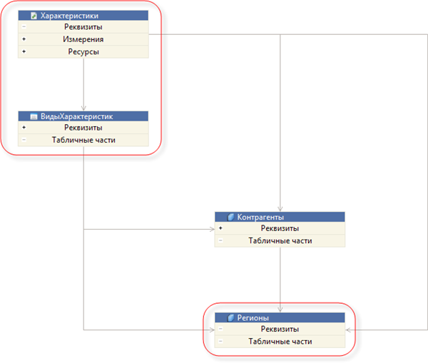

Кроме справочника **Контрагенты** его используют также план видов характеристик и регистр сведений. Но эти объекты не являются какими-то самостоятельными сущностями, взаимодействие которых между собой интересно в этой схеме. Они являются частью механизма характеристик, реализованного в прикладном решении. Поэтому вы можете объединить их в группу:

1. Потащите мышью, начав на пустом месте схемы. Схема начнет рисовать прямоугольник выделения.
2. Накройте этим прямоугольником те элементы, которые вы хотите объединить. Они окажутся выделены.
3. Нажмите **Сгруппировать** в контекстном меню на заголовке любого из них. Вместо этих элементов схема покажет группу.

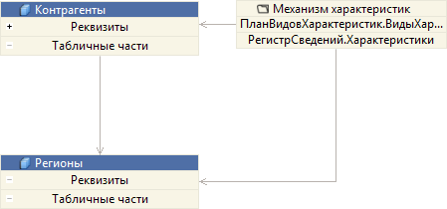

В результате схема примет более простой вид, из которого будет понятно, что справочник **Регионы** используется только справочником **Контрагенты**. Но кроме этого, как и подавляющее большинство объектов этого прикладного решения, он задействован в механизме характеристик. Подробности этого механизма в данном случае неважны.

Для группы вы можете задать собственное название, которое хорошо отражает ее смысл. Чтобы сделать это, нажмите **Переименовать** в контекстном меню на группе.

**На уровень выше:** [Редактирование схемы](https://its.1c.ua/db/content/edtdoc/src/topics/i042.html?_=1579516829)

##### Добавление комментариев

Вы можете добавлять комментарии к объектам схемы. Например, чтобы делать поясняющие надписи или чтобы оставлять для себя заметки по дальнейшей модификации схемы данных.

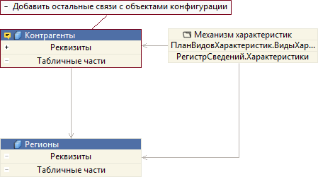

Чтобы добавить комментарий, нажмите **Комментарий** > **Редактировать** в контекстном меню на заголовке объекта.

Чтобы удалить комментарий:

1. Нажмите **Комментарий** > **Редактировать** в контекстном меню на заголовке объекта.
2. Удалите текст комментария.
3. Нажмите **ОК**.

Вы можете скрывать и показывать комментарии, нажимая **Комментарий** > **Скрыть** и **Комментарий** > **Показать** там же.

**Ловкий прием:** Когда комментарий скрыт, значок в заголовке объекта говорит вам о том, что к этому объекту есть комментарий.

**На уровень выше:** [Редактирование схемы](https://its.1c.ua/db/content/edtdoc/src/topics/i042.html?_=1579516829)

##### Настройка цветов

Если вам не нравится стандартное цветовое оформление, которое использует схема данных, вы можете изменить его.

Нажмите **Свойства** > **V8** > **Схема данных** > **Цвета** в контекстном меню проекта в панели **Навигатор 1С:Предприятие**.

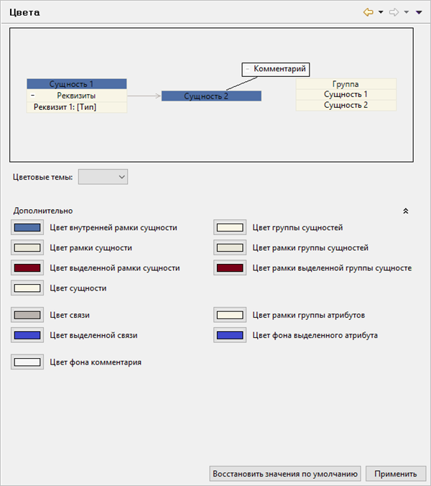

Здесь вы можете выбрать одну из предопределенных тем для оформления схем данных или задать собственные цветовые настройки.

В соседней группе параметров вы можете изменить стиль линий схемы данных.

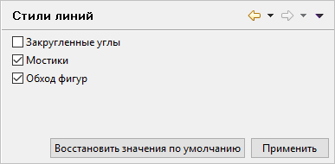

**На уровень выше:** [Редактирование схемы](https://its.1c.ua/db/content/edtdoc/src/topics/i042.html?_=1579516829)

##### Обновление схемы

Если вы редактируете схему данных проекта, который находится в стадии разработки, появляется задача поддержания ее актуальности и соответствия последним изменениям проекта.

Если объекты, участвующие в схеме, были модифицированы, откройте схему и нажмите  в командной панели основного окна. Схема будет перерисована в соответствии с актуальным состоянием конфигурации.

**На уровень выше:** [Редактирование схемы](https://its.1c.ua/db/content/edtdoc/src/topics/i042.html?_=1579516829)

##### Сохранение и копирование схемы

Измененную схему вы можете сохранить в произвольный каталог. Для этого нажмите **Файл** > **Сохранить как...** в главном меню основного окна.

Схему, которая не содержит изменений, вы можете скопировать в другой каталог. Для этого выполните следующие действия:

1. Откройте перспективу **Информация**. Для этого нажмите  > **Информация** в панели перспектив.
2. Откройте проект, в котором сохранена схема, и нажмите **Копировать** в контекстном меню на файле схемы. Схема будет скопирована в буфер обмена.
3. Откройте в проводнике папку назначения и вставьте в нее файл схемы из буфера обмена.

**На уровень выше:** [Редактирование схемы](https://its.1c.ua/db/content/edtdoc/src/topics/i042.html?_=1579516829)

#### Редактирование справочной информации

Для редактирования встроенной справки по прикладному решению вы можете использовать HTML-редактор.

Разделы встроенной справки существуют и у конфигурации в целом, и у каждого прикладного объекта конфигурации в отдельности.

Чтобы открыть справку, нажмите **Справочная информация** в контекстном меню объекта конфигурации или самой конфигурации в панели **Навигатор**.

**Примечание:** Аналогичные действия вы можете выполнить и в панели **Свойства**.

Вы можете редактировать HTML-текст страницы, используя контекстную подсказку ( **Ctrl+O**) по тегам HTML.

Панель **Схема** работает совместно с HTML-редактором, показывает структуру тегов и позволяет быстро переходить к тому или иному тегу.

Панель **Свойства** показывает список доступных атрибутов, значения тех, которые установлены. Прямо в этой панели вы можете менять их значения или устанавливать значения тех атрибутов, которые не используются.

**На уровень выше:** [Редактирование конфигураций](https://its.1c.ua/db/content/edtdoc/src/topics/i218.html?_=1579516829)

## Написание кода

Этот раздел содержит сценарии написания кода на встроенном языке.

* [**Открытие модулей конфигурации**](https://its.1c.ua/db/content/edtdoc/src/topics/t000351.html?_=1579516829)
* [**Быстрая схема модуля**](https://its.1c.ua/db/content/edtdoc/src/topics/i326.html?_=1579516829)
* [**Навигация по модулям**](https://its.1c.ua/db/content/edtdoc/src/topics/i252.html?_=1579516829)
* [**Редактирование модулей фрагментами**](https://its.1c.ua/db/content/edtdoc/src/topics/i251.html?_=1579516829)
* [**Синтаксическая помощь**](https://its.1c.ua/db/content/edtdoc/src/topics/i329.html?_=1579516829)
* [**Комментирование процедур и функций**](https://its.1c.ua/db/content/edtdoc/src/topics/i330.html?_=1579516829)
* [**Создание обработчиков событий**](https://its.1c.ua/db/content/edtdoc/src/topics/i331.html?_=1579516829)
* [**Шаблоны синтаксических конструкций**](https://its.1c.ua/db/content/edtdoc/src/topics/i332.html?_=1579516829)
* [**Контекстная подсказка**](https://its.1c.ua/db/content/edtdoc/src/topics/i323.html?_=1579516829)
* [**Приемы работы с контекстной подсказкой**](https://its.1c.ua/db/content/edtdoc/src/topics/i333.html?_=1579516829)
* [**Рефакторинг**](https://its.1c.ua/db/content/edtdoc/src/topics/i249.html?_=1579516829)

**На уровень выше:** [Сценарии разработки](https://its.1c.ua/db/content/edtdoc/src/topics/i193.html?_=1579516829)

**Концепции**

* [Развитый редактор встроенного языка](https://its.1c.ua/db/content/edtdoc/src/topics/i047.html?_=1579516829)

**Справочник**

* [Редактор встроенного языка](https://its.1c.ua/db/content/edtdoc/src/topics/i022.html?_=1579516829)
* [Контекстная подсказка](https://its.1c.ua/db/content/edtdoc/src/topics/i323.html?_=1579516829)
* [Быстрая схема модуля](https://its.1c.ua/db/content/edtdoc/src/topics/i326.html?_=1579516829)
* [Результаты встроенной отладки](https://its.1c.ua/db/content/edtdoc/src/topics/i327.html?_=1579516829)
* [Быстрое исправление](https://its.1c.ua/db/content/edtdoc/src/topics/i328.html?_=1579516829)
* [Встроенный язык: Макеты](https://its.1c.ua/db/content/edtdoc/src/topics/i319.html?_=1579516829)
* [Встроенный язык: Подсветка синтаксиса](https://its.1c.ua/db/content/edtdoc/src/topics/i320.html?_=1579516829)

### Открытие модулей конфигурации

Этот раздел содержит сценарии открытия [модулей конфигурации](https://its.1c.ua/db/content/edtdoc/src/topics/i096.html?_=1579516829).

* [**Открытие модулей приложения, сеанса и внешнего соединения**](https://its.1c.ua/db/content/edtdoc/src/topics/i255.html?_=1579516829)
* [**Открытие модулей объектов, модулей менеджеров, модулей наборов записей и модулей менеджеров значений**](https://its.1c.ua/db/content/edtdoc/src/topics/t000152.html?_=1579516829)
* [**Открытие модулей форм**](https://its.1c.ua/db/content/edtdoc/src/topics/t000153.html?_=1579516829)
* [**Открытие модулей команд**](https://its.1c.ua/db/content/edtdoc/src/topics/t000154.html?_=1579516829)
* [**Открытие общих модулей**](https://its.1c.ua/db/content/edtdoc/src/topics/t000155.html?_=1579516829)

**На уровень выше:** [Написание кода](https://its.1c.ua/db/content/edtdoc/src/topics/i248.html?_=1579516829)

#### Открытие модулей приложения, сеанса и внешнего соединения

[Модуль приложения](https://its.1c.ua/db/content/edtdoc/src/topics/i356.html?_=1579516829), [модуль сеанса](https://its.1c.ua/db/content/edtdoc/src/topics/i355.html?_=1579516829) и [модуль внешнего соединения](https://its.1c.ua/db/content/edtdoc/src/topics/i151.html?_=1579516829) относятся ко всей конфигурации в целом. Поэтому вы можете открыть их из панели **Навигатор** командами контекстного меню на конфигурации.

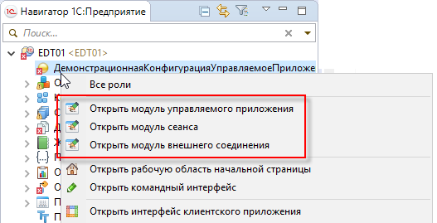

В то же время, если у вас уже открыт [редактор свойств конфигурации](https://its.1c.ua/db/content/edtdoc/src/topics/i343.html?_=1579516829), вы можете перейти к этим модулям, нажав на соответствующую вкладку редактора.

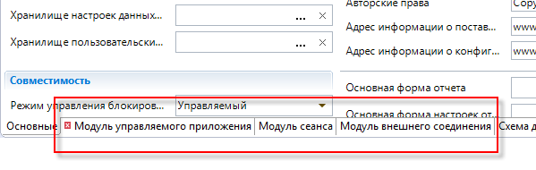

**На уровень выше:** [Открытие модулей конфигурации](https://its.1c.ua/db/content/edtdoc/src/topics/t000351.html?_=1579516829)

**Концепции**

* [Модуль приложения](https://its.1c.ua/db/content/edtdoc/src/topics/i356.html?_=1579516829)
* [Модуль сеанса](https://its.1c.ua/db/content/edtdoc/src/topics/i355.html?_=1579516829)
* [Модуль внешнего соединения](https://its.1c.ua/db/content/edtdoc/src/topics/i151.html?_=1579516829)

#### Открытие модулей объектов, модулей менеджеров, модулей наборов записей и модулей менеджеров значений

Модули прикладного решения расположены в тех частях конфигурации, к которым они относятся. Поэтому, чтобы открыть тот или иной модуль, перейдите к нужной части конфигурации в панели **Навигатор** и откройте контекстное меню.

Модули объектов, модули менеджеров, модули наборов записей и модули менеджеров значений относятся к конкретным объектам конфигурации. Поэтому вы можете открыть их командами контекстного меню на нужном объекте конфигурации.

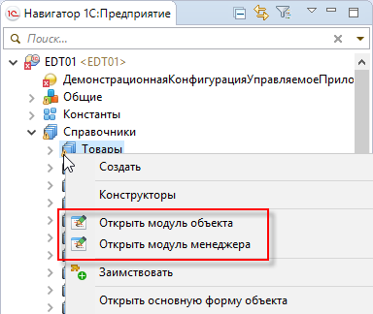

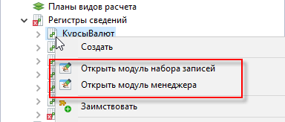

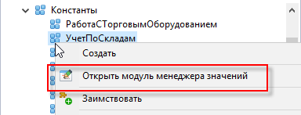

В то же время, если у вас уже открыт редактор нужного объекта конфигурации, вы можете перейти к этим модулям, нажав на соответствующую вкладку редактора.

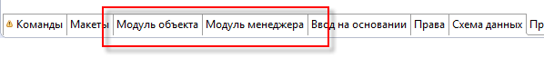

**На уровень выше:** [Открытие модулей конфигурации](https://its.1c.ua/db/content/edtdoc/src/topics/t000351.html?_=1579516829)

**Концепции**

* [Модуль объекта](https://its.1c.ua/db/content/edtdoc/src/topics/i354.html?_=1579516829)
* [Модуль менеджера](https://its.1c.ua/db/content/edtdoc/src/topics/i350.html?_=1579516829)
* [Модуль набора записей](https://its.1c.ua/db/content/edtdoc/src/topics/i352.html?_=1579516829)
* [Модуль внешнего соединения](https://its.1c.ua/db/content/edtdoc/src/topics/i151.html?_=1579516829)

#### Открытие модулей форм

Модули прикладного решения расположены в тех частях конфигурации, к которым они относятся. Поэтому, чтобы открыть тот или иной модуль, перейдите к нужной части конфигурации в панели **Навигатор** и откройте контекстное меню.

Модули форм относятся к конкретным формам. Поэтому вы можете открыть модуль формы командой контекстного меню на нужной форме.

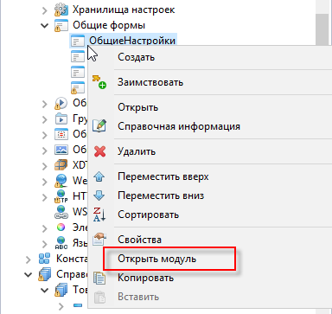

В то же время, если у вас уже открыт редактор нужной формы, вы можете перейти к модулю формы, нажав вкладку **Модуль**.

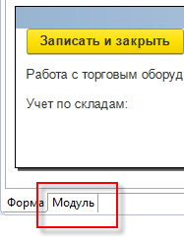

**На уровень выше:** [Открытие модулей конфигурации](https://its.1c.ua/db/content/edtdoc/src/topics/t000351.html?_=1579516829)

**Концепции**

* [Модуль формы](https://its.1c.ua/db/content/edtdoc/src/topics/i357.html?_=1579516829)

#### Открытие модулей команд

Модули прикладного решения расположены в тех частях конфигурации, к которым они относятся. Поэтому, чтобы открыть тот или иной модуль, перейдите к нужной части конфигурации в панели **Навигатор** и откройте контекстное меню.

Доступ к модулям команд несколько отличается для общих команд и для команд, принадлежащих объектам конфигурации.

Чтобы открыть модуль общей команды, дважды кликните на ней в дереве конфигурации. Откроется редактор команды на вкладке **Модуль команды**.

Чтобы открыть модуль команды, принадлежащей объекту конфигурации, сначала дважды кликните на команде в дереве конфигурации. Откроется редактор объекта конфигурации на закладке **Команды**. На этой закладке еще раз дважды кликните на команде. Модуль команды откроется в отдельном окне редактора встроенного языка.

**На уровень выше:** [Открытие модулей конфигурации](https://its.1c.ua/db/content/edtdoc/src/topics/t000351.html?_=1579516829)

#### Открытие общих модулей

Модули прикладного решения расположены в тех частях конфигурации, к которым они относятся. Поэтому, чтобы открыть тот или иной модуль, перейдите к нужной части конфигурации в панели **Навигатор** и откройте контекстное меню.

Общие модули существуют как самостоятельные объекты конфигурации. Поэтому просто дважды кликните на нужном общем модуле. Откроется редактор объекта конфигурации на закладке **Модуль**.

**На уровень выше:** [Открытие модулей конфигурации](https://its.1c.ua/db/content/edtdoc/src/topics/t000351.html?_=1579516829)

### Быстрая схема модуля

Быстрая схема модуля позволяет вам перемещаться по модулю, находя нужные процедуры/функции поиском по строке.

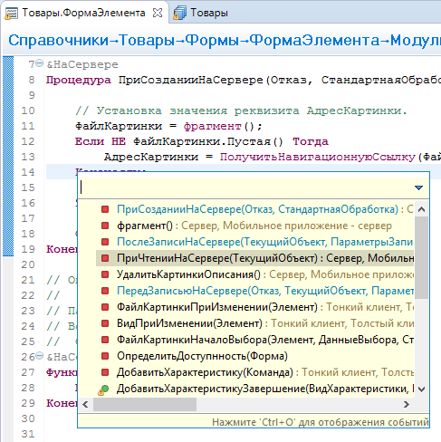

Чтобы открыть быструю схему, нажмите **Ctrl+O**. Будут показаны все процедуры и функции модуля таким же образом, как они показываются в панели [**Схема**](https://its.1c.ua/db/content/edtdoc/src/topics/i048.html?_=1579516829).

Начните вводить имя процедуры/функции, и подходящие элементы сразу будут показаны в схеме.

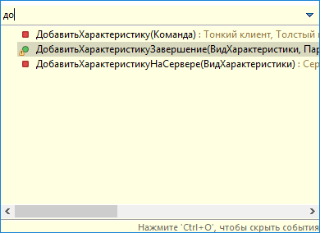

Стрелками вверх и вниз вы можете выбрать нужный элемент и нажать **Enter**. Курсор будет установлен на объявление выбранной процедуры/функции.

Аналогичные действия вы можете выполнить, кликнув мышью.

Если кроме процедур и функций вам требуются подписки на события, вы можете в быстрой схеме нажать **Ctrl+O** еще раз, и будет показана ветка событий.

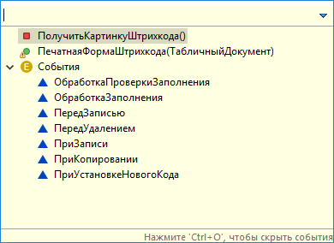

**На уровень выше:** [Написание кода](https://its.1c.ua/db/content/edtdoc/src/topics/i248.html?_=1579516829)

**Концепции**

* [Редакторы](https://its.1c.ua/db/content/edtdoc/src/topics/i200.html?_=1579516829)
* [Развитый редактор встроенного языка](https://its.1c.ua/db/content/edtdoc/src/topics/i047.html?_=1579516829)

**Справочник**

* [Редактор встроенного языка](https://its.1c.ua/db/content/edtdoc/src/topics/i022.html?_=1579516829)
* [Панель **Схема**](https://its.1c.ua/db/content/edtdoc/src/topics/i048.html?_=1579516829)

### Навигация по модулям

При разработке больших конфигураций важное значение имеет возможность быстро перемещаться по телу модуля, находить нужные процедуры, анализировать цепочки вызываемых процедур вверх или вниз от того места, где вы находитесь, планировать доработки модулей и так далее. Для этого в 1C:EDT существует несколько инструментов, которые вы можете использовать удобным вам образом.

#### Переходы по структуре модуля

Панель **Схема** показывает вам структуру модуля, открытого в редакторе встроенного языка.

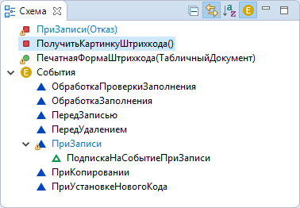

Она работает совместно с редактором, поэтому в этой панели отмечается та процедура, в теле которой вы находитесь в данный момент. Эта связь работает и в обратную сторону. Процедура, которую вы отметили в этой схеме, сразу же открывается в редакторе встроенного языка.

Если в модуле присутствуют области, выделенные инструкциями препроцессора, то они также показываются в схеме, группируя входящие в них процедуры.

Список процедур стандартно отсортирован в том порядке, в котором они находятся в модуле. Однако вы можете отсортировать его в алфавитном порядке для быстрого визуального поиска нужных процедур.

Таким образом, если вы находитесь внутри длинной процедуры, панель **Схема** показывает вам ее имя. А если вам нужна другая процедура из этого же модуля, вы можете перейти к ней одним кликом в этой панели.

#### Быстрый переход к известной процедуре

Если вы знаете, как называется нужная вам процедура, и не хотите отрываться от редактирования модуля, листать список процедур в панели **Схема**, то можете воспользоваться быстрой схемой модуля.

Чтобы открыть быструю схему, нажмите **Ctrl+O**. Будут показаны все процедуры и функции модуля таким же образом, как они показываются в панели **Схема**.

Начните вводить имя процедуры/функции, и подходящие элементы сразу будут показаны в схеме.



Стрелками вверх и вниз вы можете выбрать нужный элемент и нажать **Enter**. Курсор редактора будет установлен на объявление выбранной процедуры/функции.

#### Переход к связанным процедурам

Часто возникает необходимость проанализировать последовательность выполняемых процедур. В самой простой ситуации, если вам встретился вызов процедуры или функции, вы можете нажать **F3** и перейти к определению этой процедуры. Оно будет автоматически открыто в редакторе встроенного языка. Чтобы вернуться назад, нажмите  **Назад** в командной панели основного окна.

В более сложных случаях вы можете установить курсор на определение процедуры или функции и нажать **Показать иерархию вызовов** в контекстном меню. Откроется панель **Иерархия вызовов**, в которой вы увидите вызывающую иерархию процедур по отношению к процедуре/функции, на имени которой находится курсор.

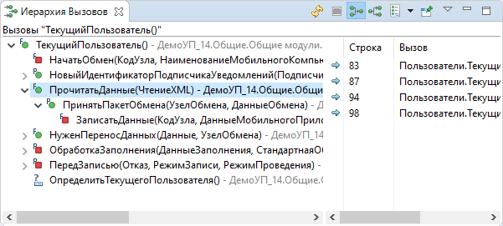

С помощью кнопок в командной панели вы можете переключить направление построения иерархии, чтобы увидеть вызываемую иерархию. Дважды кликнув на процедуре, вы откроете ее в редакторе встроенного языка.

Иерархия вызовов показывает только программные вызовы, выполняемые из других модулей. Но многие процедуры являются обработчиками тех или иных событий и вызываются непосредственно платформой в те или иные моменты функционирования прикладного решения.

В этом случае вы можете использовать другую команду контекстного меню — **Find References**.

Она откроет панель **Поиск** и покажет в ней похожую структуру вызывающих процедур.

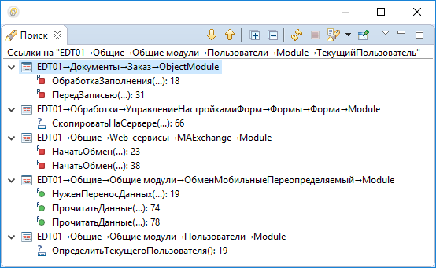

Но эта структура будет сгруппирована по объектам конфигурации, инициирующим те или иные события, формы которых содержат те или иные команды. Здесь точно так же двойным кликом вы можете открыть как процедуру, так и объект конфигурации, которые показаны в панели.

При исследовании обработчиков событий часто требуется иметь информацию о том, существуют ли подписки на данное событие и какие операции они выполняют. Такую информацию вы можете получить в панели **Схема**. Она имеет отдельную группу для показа событий, на которые возможна подписка.



Если на событие существуют подписки, они будут показаны в ветке этого события. Дважды кликнув на подписке, вы откроете ее процедуру в редакторе встроенного языка. А если после этого нажмете  в командной панели **Навигатор**, то дерево объектов конфигурации покажет вам тот объект, который является владельцем этой процедуры.

#### Планирование доработок

Очень редко бывает так, что алгоритмы пишутся "за один присест". Чаще всего работа идет этапами, и важно не забыть, что осталось сделать и что планируется. В этом вам помогут задачи, которые вы можете увидеть в одноименной панели.

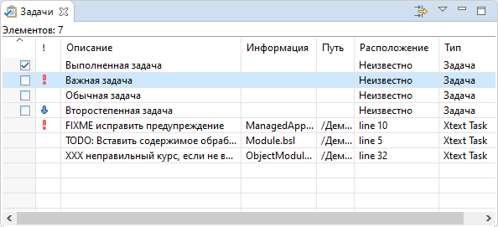

Часть задач 1C:EDT формирует автоматически по комментариям // TODO, // FIXME и // XXX, которые содержатся в тексте модулей. Дважды кликнув на задаче, вы перейдете к строке модуля, которая содержит этот комментарий.

Но кроме этого вы самостоятельно можете помечать строки модулей задачами, нажимая **Добавить задачу...** в контекстном меню панели меток редактора встроенного языка.

#### Сложный анализ модулей

В сложных случаях, когда вы отлаживаете модуль или исследуете алгоритмы большой степени вложенности, вам помогут закладки, которые вы можете увидеть в одноименной панели.

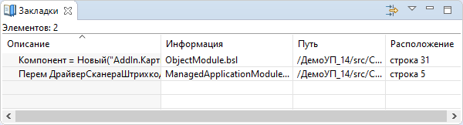

Закладки можно расставлять самостоятельно, помечая ими важные для вас строки модуля. Например, откуда вы начали анализ вложенных процедур или где у вас возник вопрос в процессе отладки.

Чтобы установить закладку, нажмите **Добавить закладку...** в контекстном меню панели меток редактора встроенного языка. Чтобы быстро перейти к отмеченной строке модуля, дважды кликните на закладке в панели **Закладки**.

**На уровень выше:** [Написание кода](https://its.1c.ua/db/content/edtdoc/src/topics/i248.html?_=1579516829)

**Концепции**

* [Закладки](https://its.1c.ua/db/content/edtdoc/src/topics/i224.html?_=1579516829)

**Справочная информация**

* [Панель «Закладки»](https://its.1c.ua/db/content/edtdoc/src/topics/i204.html?_=1579516829)

**Справочник**

* [Редактор встроенного языка](https://its.1c.ua/db/content/edtdoc/src/topics/i022.html?_=1579516829)
* [Панель **Схема**](https://its.1c.ua/db/content/edtdoc/src/topics/i048.html?_=1579516829)
* [Быстрая схема модуля](https://its.1c.ua/db/content/edtdoc/src/topics/i326.html?_=1579516829)
* [Командная панель основного окна](https://its.1c.ua/db/content/edtdoc/src/topics/i195.html?_=1579516829)
* [Панель **Иерархия вызовов**](https://its.1c.ua/db/content/edtdoc/src/topics/i087.html?_=1579516829)
* [Панель **Задачи**](https://its.1c.ua/db/content/edtdoc/src/topics/i083.html?_=1579516829)

### Редактирование модулей фрагментами

С помощью панели **Схема** вы можете редактировать модули целыми фрагментами:

* выполнять действия с одной процедурой или сразу с несколькими (выделяя их мышью с **Ctrl** или **Shift**);
* перетаскивать процедуры мышью (важно, чтобы сортировка по алфавиту была отключена);
* копировать процедуры, удерживая **Ctrl** при перетаскивании мышью, или с помощью команд контекстного меню;
* копировать процедуры между разными модулями и между разными прикладными решениями, нажимая **Копировать** в схеме одного модуля и **Вставить** в схеме другого модуля.

**На уровень выше:** [Написание кода](https://its.1c.ua/db/content/edtdoc/src/topics/i248.html?_=1579516829)

### Синтаксическая помощь

Существует несколько способов получения синтаксической подсказки.

Во-первых, вы всегда можете воспользоваться панелью **Синтакс-помощник**, которая работает совместно с редактором встроенного языка.

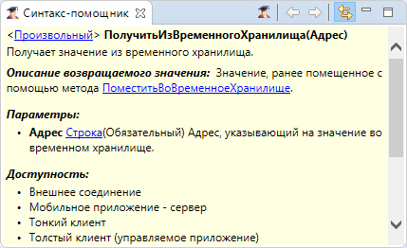

Она показывает оперативную подсказку по типам, событиям, методам и свойствам встроенного языка. Эта панель синхронизирована с редактором встроенного языка и показывает подсказку для того идентификатора, в который установлен курсор редактора.

Во-вторых, синтаксическая подсказка автоматически открывается, когда вы просто подводите курсор мышью к какому-либо идентификатору, используемому в тексте.

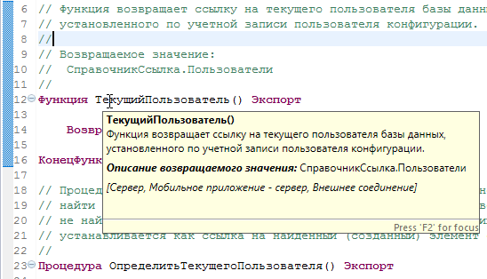

Причем подсказка работает не только для типов, определенных в платформе, но и для ваших собственных процедур и функций, если комментарий к ним составлен по правилам. Такие комментарии проще всего создавать командой **Источник: Генерировать комментарии метода** контекстного меню в редакторе встроенного языка.

И, наконец, синтаксическая помощь автоматически показывается в контекстной подсказке при редактировании модулей конфигурации.

Если имеющейся информации вам недостаточно, в панели **Синтакс-помощник** вы можете нажать , чтобы открыть список интернет-ссылок, связанных с данным объектом, типом или свойством.

**На уровень выше:** [Написание кода](https://its.1c.ua/db/content/edtdoc/src/topics/i248.html?_=1579516829)

**Справочник**

* [Редактор встроенного языка](https://its.1c.ua/db/content/edtdoc/src/topics/i022.html?_=1579516829)
* [Панель **Синтакс-помощник**](https://its.1c.ua/db/content/edtdoc/src/topics/i082.html?_=1579516829)
* [Контекстная подсказка](https://its.1c.ua/db/content/edtdoc/src/topics/i323.html?_=1579516829)

### Комментирование процедур и функций

Существует пара удобных приемов, которые вы можете использовать во время написания комментариев.

Часто бывает так, что комментарии длинные и не помещаются на одной строке. Чтобы быстро продолжить комментарий на следующей строке, вы можете нажать **Shift+Ввод**.

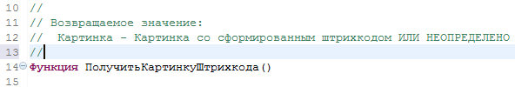

Автоматически будет добавлена новая строка, которая уже содержит символ комментария в начале.

При редактировании текста часто используется контекстная подсказка. Она может работать не только для типов, определенных в платформе, но и для ваших собственных процедур и функций. Для этого нужно, чтобы комментарии к ним были составлены по определенным правилам.

Проще всего добавить такой комментарий с помощью самой контекстной подсказки.

1. Установите курсор в пустую строку, непосредственно перед объявлением процедуры или функции.
2. Нажмите **Ctrl+Пробел**, чтобы вызвать контекстную подсказку.
3. Нажмите **/**, чтобы в контекстной подсказке появилась подсказка **// ... Процедура**.
4. Нажмите **Ввод**.

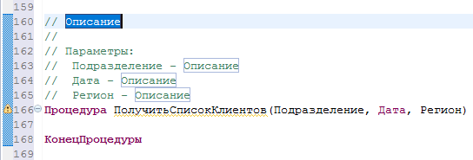

В тексте появится "правильный" комментарий, а фрагменты, в которые вам нужно ввести собственный текст, будут отмечены маркерами. Вы можете перемещаться между маркерами, нажимая **Tab**.

Аналогичные действия вы можете выполнить, нажав **Источник** > **Генерировать комментарии метода** в контекстном меню редактора встроенного языка.

**На уровень выше:** [Написание кода](https://its.1c.ua/db/content/edtdoc/src/topics/i248.html?_=1579516829)

**Справочник**

* [Редактор встроенного языка](https://its.1c.ua/db/content/edtdoc/src/topics/i022.html?_=1579516829)

### Создание обработчиков событий

В зависимости от способа вызова существует два типа обработчиков событий: с назначаемыми именами и с фиксированными именами.

Необходимость назначать имена возникает у тех обработчиков, которые внутри одного модуля обрабатывают одноименные события от разных элементов. Это происходит в модулях форм с событиями элементов формы.

Заранее неизвестно, сколько и каких элементов вы создадите в форме, как они будут называться. Поэтому такие обработчики событий имеют назначаемые имена. Эти имена формируются из имени элемента и имени события. Такие обработчики вы создаете интерактивно, нажимая  в панели **Свойства**.

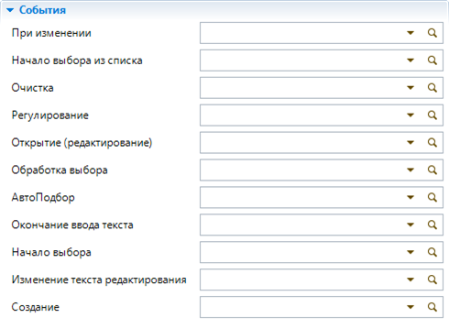

В этот момент 1C:EDT связывает событие элемента с некоторым именем и это же имя дает процедуре, которая будет обрабатывать данное событие. Шаблон такой процедуры она вставляет в модуль, и вы можете писать тело этой процедуры.

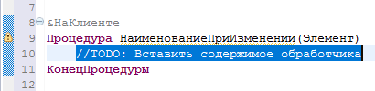

С обработчиками, имеющими фиксированные имена, все обстоит гораздо проще. Они обрабатывают события приложения, прикладных объектов, форм — то есть тех элементов конфигурации, которые либо не зависят от вас, либо имеют уникальные имена и собственные модули. Поэтому для создания обработчиков таких событий вы можете использовать более простые способы: контекстную подсказку или команду контекстного меню.

Чтобы создать обработчик события с помощью контекстной подсказки, установите курсор в ту строку модуля, в которую может быть добавлено объявление процедуры. Нажмите **Ctrl+Пробел**, чтобы вызвать контекстную подсказку, а затем еще раз **Ctrl+Пробел**, чтобы переключить ее на список доступных процедур и шаблонов.

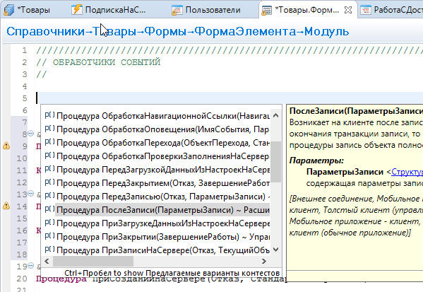

Двойным кликом выберите нужную процедуру. Шаблон обработчика будет добавлен в модуль.

Чтобы создать обработчик события командой, нажмите **Добавить обработчик события** в контекстном меню. При этом не имеет значения, в каком месте модуля находится курсор. Будет открыт [диалог выбора события](https://its.1c.ua/db/content/edtdoc/src/topics/i321.html?_=1579516829), в котором вы можете выбрать нужное событие вручную или с помощью ввода по строке.

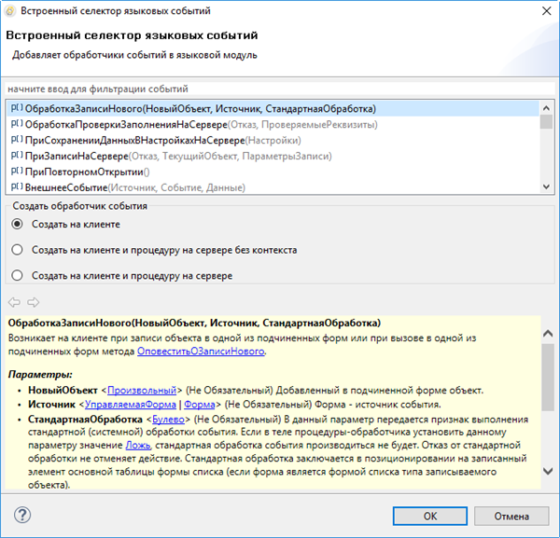

События, которые уже обрабатываются в модуле, отмечены серым цветом. При выборе события в нижней части диалога показывается синтаксическая подсказка к этому событию. После нажатия **ОК** в конец модуля будет добавлен шаблон обработчика события.

**На уровень выше:** [Написание кода](https://its.1c.ua/db/content/edtdoc/src/topics/i248.html?_=1579516829)

**Знакомство на примерах**

* [Редактирование конфигурации](https://its.1c.ua/db/content/edtdoc/src/topics/t000012.html?_=1579516829)

**Справочник**

* [Редактор встроенного языка](https://its.1c.ua/db/content/edtdoc/src/topics/i022.html?_=1579516829)

### Шаблоны синтаксических конструкций

В 1C:EDT существует механизм шаблонов, аналогичный механизму шаблонов текста, который есть в конфигураторе «1С:Предприятия 8». Для основных синтаксических конструкций встроенного языка существуют шаблоны текста, которые вы можете вставлять в модули с помощью контекстной подсказки, нажимая **Ctrl+Пробел**.

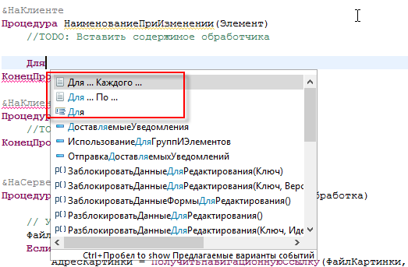

Синтаксические конструкции, добавляемые в текст, могут обладать параметрами. Эти параметры вы должны заменить своим текстом. Такие фрагменты отмечаются маркерами, вы можете перемещаться между маркерами, нажимая **Tab** и **Shift+Tab**.

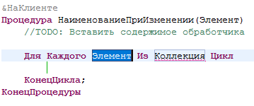

**На уровень выше:** [Написание кода](https://its.1c.ua/db/content/edtdoc/src/topics/i248.html?_=1579516829)

**Справочник**

* [Редактор встроенного языка](https://its.1c.ua/db/content/edtdoc/src/topics/i022.html?_=1579516829)

### Контекстная подсказка

Контекстная подсказка — это инструмент, который помогает вам писать и редактировать текст программы. С его помощью вы можете ускорить ввод текста и избежать ошибок и опечаток.

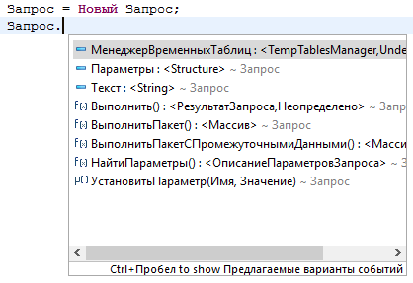

Вы можете вызвать контекстную подсказку, нажав **Ctrl+Пробел** в редакторе встроенного языка. Также контекстная подсказка открывается автоматически после ввода точки, означающей обращение к одному из методов или свойств объекта.

Контекстная подсказка показывает только те свойства, методы и объекты, которые доступны в контексте, который вы редактируете.

У контекстной подсказки есть вторая страница, на которую вы можете переключиться, нажав **Ctrl+Пробел** еще раз.

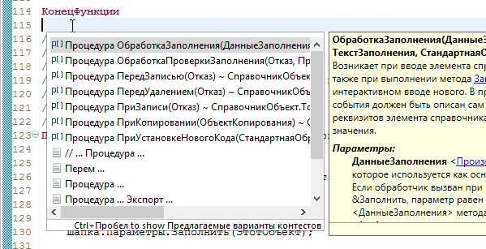

Эта страница показывает список обработчиков событий, которые вы можете использовать, и шаблоны текста, которые вы можете вставить в модуль.

Справа от списка синтаксических конструкций показывается справка для выбранного элемента.

Нажав **Enter**, вы можете вставить выбранную синтаксическую конструкцию в текст.

По своим основным функциональным возможностям этот инструмент аналогичен контекстной подсказке, существующей в конфигураторе «1С:Предприятия 8». Вы можете прочитать о ней в документации [Контекстная подсказка при вводе текстов модулей (1С:Предприятие 8. Руководство разработчика)](http://its.1c.ru/db/v83doc#bookmark:dev:TI000000942).

**На уровень выше:** [Написание кода](https://its.1c.ua/db/content/edtdoc/src/topics/i248.html?_=1579516829)

**Концепции**

* [Редакторы](https://its.1c.ua/db/content/edtdoc/src/topics/i200.html?_=1579516829)
* [Развитый редактор встроенного языка](https://its.1c.ua/db/content/edtdoc/src/topics/i047.html?_=1579516829)

**Справочник**

* [Редактор встроенного языка](https://its.1c.ua/db/content/edtdoc/src/topics/i022.html?_=1579516829)

### Приемы работы с контекстной подсказкой

Есть некоторые приемы, с помощью которых вы можете ускорить ввод текста в модулях:

* Контекстная подсказка устроена так, что ее список начинается с элементов, которые начинаются на введенный текст. Затем идет список элементов, которые содержат введенный текст. Например, если вам нужен список объектов для работы с XDTO, вы можете набрать именно это слово в редакторе, а потом выбрать нужный элемент из списка.
* Вы можете сократить объем подсказки, если будете набирать требуемый идентификатор с сокращениями. Например, если вы находитесь в модуле формы и набрали текст ПолОбФорм, то в списке контекстной подсказки окажутся только следующие методы: ПолучитьОбщуюФорму(), ПолучитьСоответствиеОбъектаИРеквизитаФормы() и ПолучитьСоответствиеОбъектаИФормы().
* Также вы можете еще больше упростить имя искомого элемента, вводя его исключительно первыми заглавными буками слова. Например, если вы хотите написать Новый УникальныйИдентификатор();, то можете после ввода слова Новый ввести УИ. Тогда в окне контекстной подсказки УникальныйИдентификатор() будет стоять на первом месте.

**На уровень выше:** [Написание кода](https://its.1c.ua/db/content/edtdoc/src/topics/i248.html?_=1579516829)

### Рефакторинг

Этот раздел содержит сценарии рефакторинга.

* [**Переименование метаданных**](https://its.1c.ua/db/content/edtdoc/src/topics/i259.html?_=1579516829)
* [**Структурирование модуля**](https://its.1c.ua/db/content/edtdoc/src/topics/i250.html?_=1579516829)
* [**Предварительный просмотр изменений при рефакторинге**](https://its.1c.ua/db/content/edtdoc/src/topics/i258.html?_=1579516829)
* [**Извлечение локальной переменной**](https://its.1c.ua/db/content/edtdoc/src/topics/i324.html?_=1579516829)
* [**Извлечение метода**](https://its.1c.ua/db/content/edtdoc/src/topics/i325.html?_=1579516829)

**На уровень выше:** [Написание кода](https://its.1c.ua/db/content/edtdoc/src/topics/i248.html?_=1579516829)

**Концепции**

* [Развитый редактор встроенного языка](https://its.1c.ua/db/content/edtdoc/src/topics/i047.html?_=1579516829)

**Справочник**

* [Редактор встроенного языка](https://its.1c.ua/db/content/edtdoc/src/topics/i022.html?_=1579516829)
* [Контекстная подсказка](https://its.1c.ua/db/content/edtdoc/src/topics/i323.html?_=1579516829)
* [Быстрая схема модуля](https://its.1c.ua/db/content/edtdoc/src/topics/i326.html?_=1579516829)
* [Результаты встроенной отладки](https://its.1c.ua/db/content/edtdoc/src/topics/i327.html?_=1579516829)
* [Быстрое исправление](https://its.1c.ua/db/content/edtdoc/src/topics/i328.html?_=1579516829)
* [Встроенный язык: Макеты](https://its.1c.ua/db/content/edtdoc/src/topics/i319.html?_=1579516829)
* [Встроенный язык: Подсветка синтаксиса](https://its.1c.ua/db/content/edtdoc/src/topics/i320.html?_=1579516829)

#### Переименование метаданных

Если вы решили переименовать объект конфигурации или его реквизит, то после внесения изменений 1C:EDT выполнит полный поиск всех вхождений этого реквизита в структуру конфигурации, в тексты программных модулей, в тексты запросов и так далее. При этом она будет использовать полнотекстовый поиск.

План предстоящих изменений конфигурации будет показан в диалоге рефакторинга.

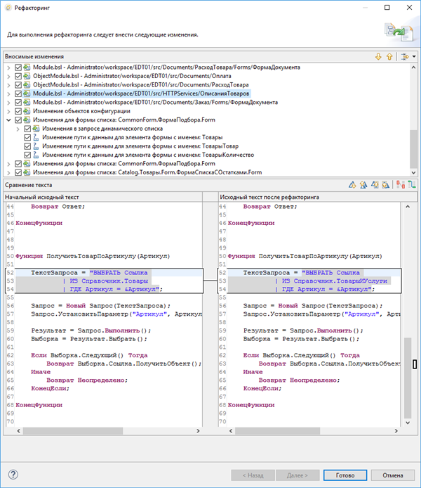

Все изменения сгруппированы по объектам конфигурации, для текущей строки списка сразу показывается сравнение модулей (строк) до и после изменений.

Вы можете просмотреть все изменения, которые 1C:EDT планирует внести в проект, и отказаться от некоторых из них.

**На уровень выше:** [Рефакторинг](https://its.1c.ua/db/content/edtdoc/src/topics/i249.html?_=1579516829)

**Концепции**

* [Сравнение файлов с учетом семантики встроенного языка](https://its.1c.ua/db/content/edtdoc/src/topics/i286.html?_=1579516829)

**Сценарии работы**

* [Предварительный просмотр изменений при рефакторинге](https://its.1c.ua/db/content/edtdoc/src/topics/i258.html?_=1579516829)
* [Извлечение локальной переменной](https://its.1c.ua/db/content/edtdoc/src/topics/i324.html?_=1579516829)
* [Извлечение метода](https://its.1c.ua/db/content/edtdoc/src/topics/i325.html?_=1579516829)

**Справочник**

* [Панель сравнения файлов](https://its.1c.ua/db/content/edtdoc/src/topics/i285.html?_=1579516829)
* [Редактор встроенного языка](https://its.1c.ua/db/content/edtdoc/src/topics/i022.html?_=1579516829)

#### Структурирование модуля

С помощью панели **Схема** можно быстро переставлять местами процедуры модуля ( [подробнее](https://its.1c.ua/db/content/edtdoc/src/topics/i251.html?_=1579516829)), а выделив фрагмент модуля, вы можете нажать **Окружить ► #Регион...** в контекстном меню, и вам останется только ввести имя этой области в место, отмеченное маркером.

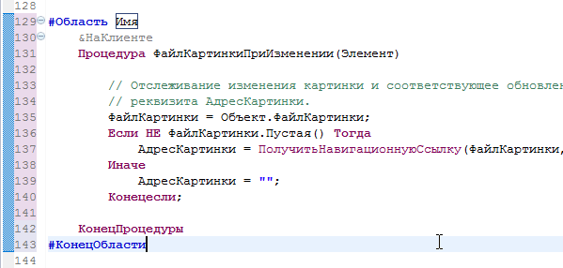

Таким образом вы можете быстро структурировать свой модуль, сделав его более понятным и удобным.

**На уровень выше:** [Рефакторинг](https://its.1c.ua/db/content/edtdoc/src/topics/i249.html?_=1579516829)

#### Предварительный просмотр изменений при рефакторинге

При выполнении команд рефакторинга (в диалогах извлечения переменной или метода, например) вы можете нажать **Предварительный просмотр**. 1C:EDT покажет вам список планируемых изменений. Изменения, связанные с каждой строкой списка, можно просмотреть тут же, в окне сравнения файлов. Причем модули сравниваются с учетом семантики встроенного языка.

Если конкретное изменение вы считаете ненужным, можете отказаться от него.

**На уровень выше:** [Рефакторинг](https://its.1c.ua/db/content/edtdoc/src/topics/i249.html?_=1579516829)

**Концепции**

* [Сравнение файлов с учетом семантики встроенного языка](https://its.1c.ua/db/content/edtdoc/src/topics/i286.html?_=1579516829)

**Сценарии работы**

* [Переименование метаданных](https://its.1c.ua/db/content/edtdoc/src/topics/i259.html?_=1579516829)
* [Извлечение локальной переменной](https://its.1c.ua/db/content/edtdoc/src/topics/i324.html?_=1579516829)
* [Извлечение метода](https://its.1c.ua/db/content/edtdoc/src/topics/i325.html?_=1579516829)

**Справочник**

* [Панель сравнения файлов](https://its.1c.ua/db/content/edtdoc/src/topics/i285.html?_=1579516829)
* [Синхронизация совместной работы](https://its.1c.ua/db/content/edtdoc/src/topics/i161.html?_=1579516829)

#### Извлечение локальной переменной

Выражение, которое многократно используется в модуле, вы можете заменить переменной. Это делает текст более простым и "читаемым", а также позволяет избежать ошибок, если вы захотите изменить это выражение. Вам не нужно будет менять его во всех местах — достаточно изменить в одном месте, где оно присваивается переменной.

Такое желание может возникнуть у вас не только во время "наведения порядка" в уже написанном модуле, но и во время его написания. Например, вы видите, что вам снова понадобилось то выражение, которое вы уже использовали ранее.

В этом случае можно выделить это выражение и нажать **Рефакторинг: Извлечь локальную переменную...** в контекстном меню.

1C:EDT предложит вам задать имя переменной, в которую будет помещено это выражение, и автоматически предложит сразу заменить все вхождения этого выражения.

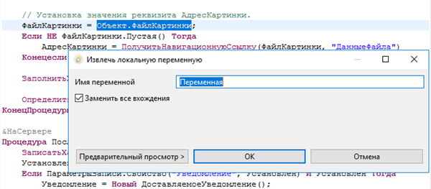

Вы можете согласиться и нажать **ОК**.

Но если вы не уверены, то, нажав **Предварительный просмотр**, вы можете увидеть, как изменится модуль после выполнения этой операции.

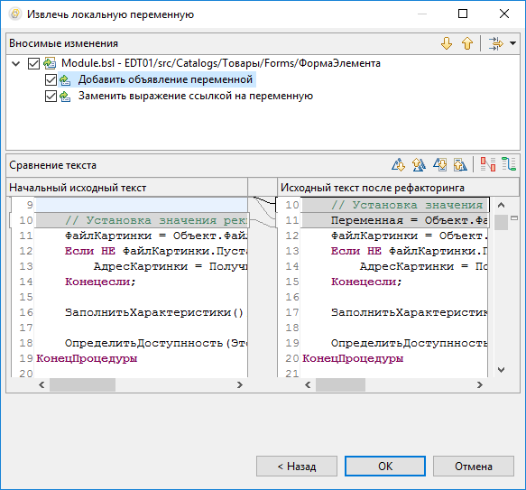

После нажатия **ОК** выражение будет выделено в переменную.

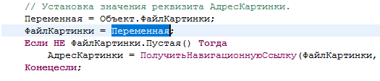

**На уровень выше:** [Рефакторинг](https://its.1c.ua/db/content/edtdoc/src/topics/i249.html?_=1579516829)

**Концепции**

* [Сравнение файлов с учетом семантики встроенного языка](https://its.1c.ua/db/content/edtdoc/src/topics/i286.html?_=1579516829)

**Сценарии работы**

* [Переименование метаданных](https://its.1c.ua/db/content/edtdoc/src/topics/i259.html?_=1579516829)
* [Предварительный просмотр изменений при рефакторинге](https://its.1c.ua/db/content/edtdoc/src/topics/i258.html?_=1579516829)
* [Извлечение метода](https://its.1c.ua/db/content/edtdoc/src/topics/i325.html?_=1579516829)

**Справочник**

* [Панель сравнения файлов](https://its.1c.ua/db/content/edtdoc/src/topics/i285.html?_=1579516829)
* [Редактор встроенного языка](https://its.1c.ua/db/content/edtdoc/src/topics/i022.html?_=1579516829)

#### Извлечение метода

Выражение, которое многократно используется в модуле, вы можете заменить вызовом функции. Это не только делает текст более "читаемым", но и позволяет использовать это выражение в разных процедурах модуля и даже в других модулях.

Такое желание может возникнуть у вас во время написания текста программы. Например, вы видите, что вам снова понадобилось выполнить тот алгоритм, который вы уже описали в другой процедуре или в другом модуле.

В этом случае можно выделить фрагмент алгоритма и нажать **Рефакторинг: Извлечь метод...** в контекстном меню.

1C:EDT предложит вам задать имя функции, в которую будет помещен этот фрагмент. Если результат этой функции нужен вам в других модулях, вы сразу можете установить флажок **Экспортировать метод**.

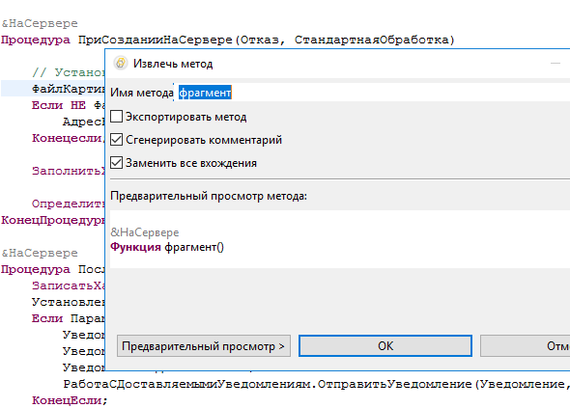

Перед тем как нажать **ОК**, вы можете посмотреть, как изменится модуль. Для этого нажмите **Предварительный просмотр**.

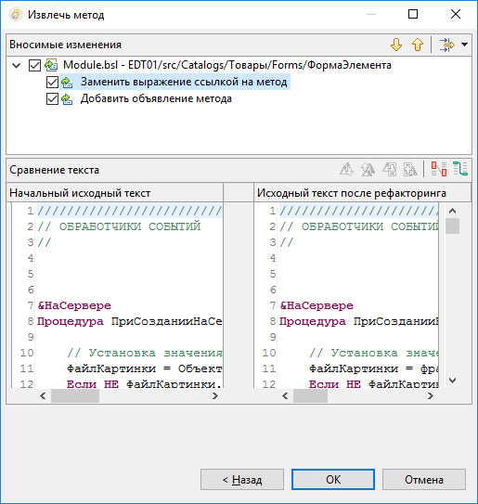

После нажатия **ОК** фрагмент алгоритма будет выделен в функцию.

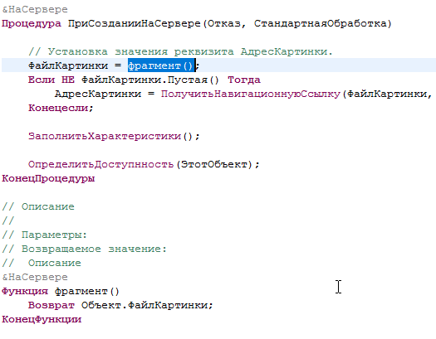

**На уровень выше:** [Рефакторинг](https://its.1c.ua/db/content/edtdoc/src/topics/i249.html?_=1579516829)

**Концепции**

* [Сравнение файлов с учетом семантики встроенного языка](https://its.1c.ua/db/content/edtdoc/src/topics/i286.html?_=1579516829)

**Сценарии работы**

* [Переименование метаданных](https://its.1c.ua/db/content/edtdoc/src/topics/i259.html?_=1579516829)
* [Предварительный просмотр изменений при рефакторинге](https://its.1c.ua/db/content/edtdoc/src/topics/i258.html?_=1579516829)
* [Извлечение локальной переменной](https://its.1c.ua/db/content/edtdoc/src/topics/i324.html?_=1579516829)

**Справочник**

* [Панель сравнения файлов](https://its.1c.ua/db/content/edtdoc/src/topics/i285.html?_=1579516829)
* [Редактор встроенного языка](https://its.1c.ua/db/content/edtdoc/src/topics/i022.html?_=1579516829)

## Запуск прикладных решений

Этот раздел содержит сценарии запуска прикладных решений.

* [**Быстрый запуск**](https://its.1c.ua/db/content/edtdoc/src/topics/t000243.html?_=1579516829)
* [**Повторный запуск другим клиентским приложением**](https://its.1c.ua/db/content/edtdoc/src/topics/t000246.html?_=1579516829)
* [**Редактирование конфигураций запуска**](https://its.1c.ua/db/content/edtdoc/src/topics/t000255.html?_=1579516829)
* [**Использование многих конфигураций запуска**](https://its.1c.ua/db/content/edtdoc/src/topics/t000256.html?_=1579516829)
* [**Создание конфигурации запуска и запуск приложения**](https://its.1c.ua/db/content/edtdoc/src/topics/t000245.html?_=1579516829)
* [**Экспорт и импорт конфигураций запуска**](https://its.1c.ua/db/content/edtdoc/src/topics/i310.html?_=1579516829)
* [**Условия успешного запуска**](https://its.1c.ua/db/content/edtdoc/src/topics/t000257.html?_=1579516829)
* [**Настройка соединения с информационной базой**](https://its.1c.ua/db/content/edtdoc/src/topics/i187.html?_=1579516829)
* [**Информационная база, подключенная к хранилищу конфигурации**](https://its.1c.ua/db/content/edtdoc/src/topics/i184.html?_=1579516829)
* [**Условия успешной отладки**](https://its.1c.ua/db/content/edtdoc/src/topics/t000258.html?_=1579516829)
* [**Запуск внешних отчетов и внешних обработок**](https://its.1c.ua/db/content/edtdoc/src/topics/i301.html?_=1579516829)

**На уровень выше:** [Сценарии разработки](https://its.1c.ua/db/content/edtdoc/src/topics/i193.html?_=1579516829)

**Примеры**

* [Запуск для отладки в новой информационной базе](https://its.1c.ua/db/content/edtdoc/src/topics/t000028.html?_=1579516829)

**Концепции**

* [Концепции запуска прикладных решений](https://its.1c.ua/db/content/edtdoc/src/topics/i182.html?_=1579516829)

**Справочная информация**

* [Редактор конфигураций запуска](https://its.1c.ua/db/content/edtdoc/src/topics/i290.html?_=1579516829)
* [Группа параметров «Настройки запуска/отладки»](https://its.1c.ua/db/content/edtdoc/src/topics/i371.html?_=1579516829)
* [Мастер «Экспорт конфигурации запуска»](https://its.1c.ua/db/content/edtdoc/src/topics/i312.html?_=1579516829)
* [Мастер «Импортировать конфигурацию запуска»](https://its.1c.ua/db/content/edtdoc/src/topics/i313.html?_=1579516829)

### Быстрый запуск

Чтобы запустить прикладное решение, которые вы разрабатываете в проекте:

* выберите проект в панели **Навигатор**;
* нажмите  в [командной панели основного окна](https://its.1c.ua/db/content/edtdoc/src/topics/i195.html?_=1579516829#i195__%D0%B2%D1%8B%D0%BF%D0%BE%D0%BB%D0%BD%D0%B8%D1%82%D1%8C-%D0%BA%D0%B0%D0%BA).

1C:EDT выполняет запуск прикладных решений с помощью [конфигураций запуска](https://its.1c.ua/db/content/edtdoc/src/topics/t000244.html?_=1579516829).

В общем случае, если запуск проекта выполняется первый раз, 1C:EDT спросит, какое клиентское приложение «1С:Предприятия 8» следует запустить.

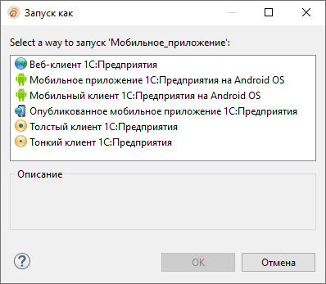

После выбора клиентского приложения конфигурация запуска будет сохранена, а прикладное решение — запущено.

В дальнейшем, когда вы будете нажимать , 1C:EDT будет автоматически выбирать эту конфигурацию запуска для вашего проекта без дополнительных вопросов.

Другой способ быстрого запуска прикладного решения — сразу же выбрать клиентское приложение, которое вы хотите запускать. Для этого вы можете использовать подменю **Выполнить как**, которое находится в двух местах:

* в [командной панели основного окна](https://its.1c.ua/db/content/edtdoc/src/topics/i195.html?_=1579516829#i195__%D0%B2%D1%8B%D0%BF%D0%BE%D0%BB%D0%BD%D0%B8%D1%82%D1%8C-%D0%BA%D0%B0%D0%BA-%D0%B2%D1%8B%D0%BF%D0%BE%D0%BB%D0%BD%D0%B8%D1%82%D1%8C-%D0%BA%D0%B0%D0%BA) нажмите  > **Выполнить как**;
* в панели **Навигатор** нажмите  **Выполнить как** в [контекстном меню проекта](https://its.1c.ua/db/content/edtdoc/src/topics/i016.html?_=1579516829#i016__%D0%B2%D1%8B%D0%BF%D0%BE%D0%BB%D0%BD%D0%B8%D1%82%D1%8C-%D0%BA%D0%B0%D0%BA):

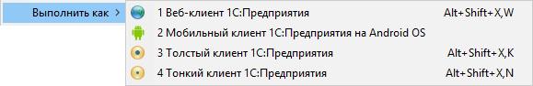

Для создания конфигурации запуска, помимо клиентского приложения, может потребоваться и другая дополнительная информация. Например, информационная база (если проект не связан ни с одной базой), или публикация на веб-сервере (если информационная база не опубликована). В этом случае 1C:EDT, не прерывая процесс запуска, покажет дополнительные диалоги, которые помогут вам настроить недостающие параметры.

Если запуск прикладного решения закончился неудачей, посмотрите [список известных проблемных ситуаций](https://its.1c.ua/db/content/edtdoc/src/topics/t000247.html?_=1579516829). В нем описаны причины возникновения и способы устранения проблем, с которыми вы можете столкнуться.

О выборе версии платформы для запуска вы можете прочитать [здесь](https://its.1c.ua/db/content/edtdoc/src/topics/t000224.html?_=1579516829#t000224__%D0%B7%D0%B0%D0%BF%D1%83%D1%81%D0%BA-%D0%BF%D1%80%D0%B8%D0%BB%D0%BE%D0%B6%D0%B5%D0%BD%D0%B8%D1%8F-%D0%BF%D0%BE-%D1%83%D0%BC%D0%BE%D0%BB%D1%87%D0%B0%D0%BD%D0%B8%D1%8E).

**На уровень выше:** [Запуск прикладных решений](https://its.1c.ua/db/content/edtdoc/src/topics/i309.html?_=1579516829)

### Повторный запуск другим клиентским приложением

Конфигурации запуска тонкого клиента, толстого клиента и веб-клиента очень похожи друг на друга, поэтому 1C:EDT упрощает запуск другого клиентского приложения в том случае, когда для проекта уже существует конфигурация запуска для одного из перечисленных клиентских приложений.

Для этого используйте подменю **Выполнить как**, которое находится в двух местах:

* в [командной панели основного окна](https://its.1c.ua/db/content/edtdoc/src/topics/i195.html?_=1579516829#i195__%D0%B2%D1%8B%D0%BF%D0%BE%D0%BB%D0%BD%D0%B8%D1%82%D1%8C-%D0%BA%D0%B0%D0%BA-%D0%B2%D1%8B%D0%BF%D0%BE%D0%BB%D0%BD%D0%B8%D1%82%D1%8C-%D0%BA%D0%B0%D0%BA):  > **Выполнить как**
* в [контекстном меню проекта](https://its.1c.ua/db/content/edtdoc/src/topics/i016.html?_=1579516829#i016__%D0%B2%D1%8B%D0%BF%D0%BE%D0%BB%D0%BD%D0%B8%D1%82%D1%8C-%D0%BA%D0%B0%D0%BA) в панели **Навигатор**:  **Выполнить как**

Выберите в подменю нужное клиентское приложение.



1C:EDT возьмет имеющуюся конфигурацию запуска для проекта и использует с ней то клиентское приложение, которое вы выбрали. Новая конфигурация запуска в этом случае не создается.

Описанный сценарий не относится к запуску мобильного клиента. Его конфигурация запуска не используется для других клиентов, а при выборе мобильного клиента 1C:EDT не использует имеющиеся конфигурации запуска, а создает новую.

О выборе версии платформы для запуска вы можете прочитать [здесь](https://its.1c.ua/db/content/edtdoc/src/topics/t000224.html?_=1579516829#t000224__%D0%B7%D0%B0%D0%BF%D1%83%D1%81%D0%BA-%D0%BF%D1%80%D0%B8%D0%BB%D0%BE%D0%B6%D0%B5%D0%BD%D0%B8%D1%8F-%D0%BF%D0%BE-%D1%83%D0%BC%D0%BE%D0%BB%D1%87%D0%B0%D0%BD%D0%B8%D1%8E).

**На уровень выше:** [Запуск прикладных решений](https://its.1c.ua/db/content/edtdoc/src/topics/i309.html?_=1579516829)

### Редактирование конфигураций запуска

1C:EDT использует одни и те же конфигурации запуска как для обычного запуска прикладных решений, так и для их запуска в режиме отладки. Если конфигурация запуска содержит параметры, необходимые для отладки, то при обычном запуске они просто игнорируются.

С помощью [редактора конфигураций запуска](https://its.1c.ua/db/content/edtdoc/src/topics/i290.html?_=1579516829) вы можете изменить параметры существующих конфигураций запуска и создать новые конфигурации, в том числе путем копирования существующих.

Самый простой способ изменить конфигурацию запуска - выбрать ее в подменю команды , которая находится в командной панели основного окна, и нажать, удерживая **Ctrl**. В этом случае 1C:EDT не будет выполнять запуск, а откроет эту конфигурацию в редакторе.

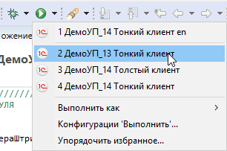

Чтобы изменить параметры отладки, которые существуют у конфигурации запуска, нужно аналогичным образом открыть ее из подменю команды . В этом случае при редактировании конфигурации запуска будет доступна закладка **Соединение отладки**.

Кроме этого вы можете открыть редактор конфигураций запуска и выбрать для редактирования любую из имеющихся конфигураций, а не только те, которые видны в меню.

Для редактирования без параметров отладки, нажмите:

*  > **Конфигурации 'Выполнить'...** в командной панели основного окна;
* **Выполнить как** > **Конфигурации 'Выполнить'...** в контекстном меню проекта в панели **Навигатор**.

Для редактирования с параметрами отладки, нажмите:

*  > **Конфигурации 'Отладка'...** в командной панели основного окна;
* **Отладить как** > **Конфигурации 'Отладка'...** в контекстном меню проекта в панели **Навигатор**;

Для самостоятельного создания конфигураций запуска познакомьтесь с [условиями успешного запуска](https://its.1c.ua/db/content/edtdoc/src/topics/t000257.html?_=1579516829) и с [условиями успешной отладки](https://its.1c.ua/db/content/edtdoc/src/topics/t000258.html?_=1579516829).

Если запуск прикладного решения закончился неудачей, посмотрите [список известных проблемных ситуаций](https://its.1c.ua/db/content/edtdoc/src/topics/t000247.html?_=1579516829). В нем описаны причины возникновения и способы устранения проблем, с которыми вы можете столкнуться.

**На уровень выше:** [Запуск прикладных решений](https://its.1c.ua/db/content/edtdoc/src/topics/i309.html?_=1579516829)

### Использование многих конфигураций запуска

Если с одним проектом связано несколько конфигураций запуска, при нажатии  или  в командной панели основного окна 1C:EDT будет выбирать ту конфигурацию, которая использовалась последней.

Если вы хотите запустить проект другой конфигурацией запуска, вы можете выбрать ее из истории запуска. История запуска находится в средней части подменю команд  и .

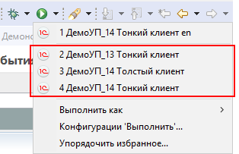

Если у вас есть несколько конфигураций запуска, которые вы используете чаще всего, вы можете добавить их в избранное и расположить в том порядке, который удобен вам. Избранное находится в верхней части этого же меню.

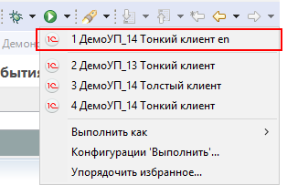

Избранное существует отдельно для конфигураций, которые вы используете для запуска, и для конфигураций, которые вы используете для отладки. Чтобы добавить конфигурации запуска в избранное, нажмите в командной панели основного окна:

*  > **Упорядочить избранное...** для тех конфигураций, которые вы используете для запуска, или
*  > **Упорядочить избранное...** для тех конфигураций, которые вы используете для отладки.

**На уровень выше:** [Запуск прикладных решений](https://its.1c.ua/db/content/edtdoc/src/topics/i309.html?_=1579516829)

### Создание конфигурации запуска и запуск приложения

Чтобы создать конфигурацию запуска и отредактировать параметры отладки, нажмите  > **Конфигурации 'Отладка'...**:

* в командной панели основного окна или
* в контекстном меню проекта в панели **Навигатор**.

Если вы не собираетесь редактировать параметры отладки, можете нажать  > **Конфигурации 'Выполнить'...** там же.

Будет открыт [редактор конфигураций запуска](https://its.1c.ua/db/content/edtdoc/src/topics/i290.html?_=1579516829).

Выберите одну из групп, в которой вы будете создавать конфигурацию запуска.

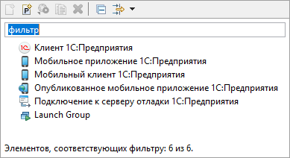

Все конфигурации группируются по своему назначению в несколько групп:

* **Клиент 1С:Предприятия** — конфигурации, предназначенные для запуска клиентских приложений;
* **Мобильное приложение 1С:Предприятия** — конфигурации, предназначенные для запуска мобильных приложений на мобильных устройствах, непосредственно подключенных к компьютеру, или на виртуальных устройствах Android;
* **Опубликованное мобильное приложение 1С:Предприятия** — конфигурации, предназначенные для запуска мобильных приложений, опубликованных на встроенном веб-сервере или на произвольном веб-сервере;
* **Подключение к серверу отладки 1С:Предприятия** — конфигурации для отладки работающих клиентских приложений;
* **Launch Group** - для запуска нескольких приложений одновременно или по-очереди.

В командной панели нажмите  чтобы создать новую конфигурацию.

Задайте имя конфигурации, чтобы вы могли отличить ее от других конфигураций запуска.

Минимальный набор параметров, необходимых для запуска, находится на [вкладке **Основное**](https://its.1c.ua/db/content/edtdoc/src/topics/i290.html?_=1579516829#i290__%D0%B2%D0%BA%D0%BB%D0%B0%D0%B4%D0%BA%D0%B0-%D0%BE%D1%81%D0%BD%D0%BE%D0%B2%D0%BD%D0%BE%D0%B5), это:

* проект,
* клиентское приложение,
* информационная база.

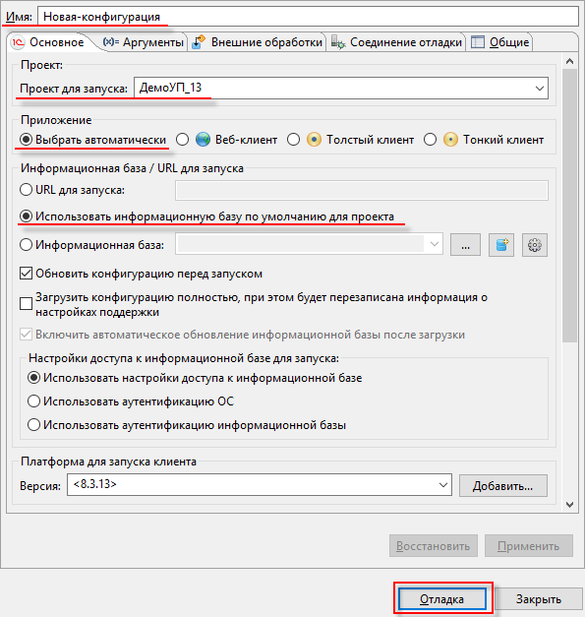

Поле **Проект для запуска** как правило уже заполнено, потому что 1C:EDT подставляет в него тот проект, который был выбран в панели **Навигатор** в момент открытия редактора. Если вам нужен другой проект - выберите его.

Для клиентского приложения стандартно выбран вариант **Выбрать автоматически**. Платформа выберет клиентское приложение автоматически в зависимости от значения свойства конфигурации **Основной режим запуска** и свойства **Режим запуска** того пользователя, от имени которого выполняется запуск. Если вам нужно другое клиентское приложение - выберите его.

Для информационной базы стандартно выбран вариант **Использовать информационную базу по умолчанию для проекта**. Будет запущена та информационная база, которая связана с текущей веткой проекта. Если вы хотите узнать больше о том, как 1C:EDT поддерживает ветвление Git при разработке прикладных решений, нажмите [сюда](https://its.1c.ua/db/content/edtdoc/src/topics/t000230.html?_=1579516829). Если вы хотите использовать другую информационную базу - выберите ее.

Задайте другие параметры запуска (с назначением закладок и полей вы можете познакомиться [здесь](https://its.1c.ua/db/content/edtdoc/src/topics/i290.html?_=1579516829)).

Чтобы сразу запустить прикладное решение, нажмите **Отладка** или **Выполнить** (в зависимости от того, какой командой вы открывали редактор). Конфигурация запуска будет сохранена, а прикладное решение - запущено.

Для самостоятельного создания конфигураций запуска познакомьтесь с [условиями успешного запуска](https://its.1c.ua/db/content/edtdoc/src/topics/t000257.html?_=1579516829) и с [условиями успешной отладки](https://its.1c.ua/db/content/edtdoc/src/topics/t000258.html?_=1579516829).

Если запуск прикладного решения закончился неудачей, посмотрите [список известных проблемных ситуаций](https://its.1c.ua/db/content/edtdoc/src/topics/t000247.html?_=1579516829). В нем описаны причины возникновения и способы устранения проблем, с которыми вы можете столкнуться.

**На уровень выше:** [Запуск прикладных решений](https://its.1c.ua/db/content/edtdoc/src/topics/i309.html?_=1579516829)

### Экспорт и импорт конфигураций запуска

Вы можете обмениваться со своими коллегами конфигурациями запуска. Например, для того чтобы передать коллеге сложные параметры подключения, с которыми нужно отладить разрабатываемую конфигурацию.

Вы можете у себя экспортировать нужные конфигурации запуска, передать коллеге, а он импортирует их в свою рабочую область.

Для этого используйте команды экспорта и импорта, которые есть в контекстном меню панели **Навигатор**:

* **Экспортировать...** > **Запуск/Отладка** > **Конфигурации запуска**,
* **Импортировать...** > **Запуск/Отладка** > **Конфигурации запуска**.

**На уровень выше:** [Запуск прикладных решений](https://its.1c.ua/db/content/edtdoc/src/topics/i309.html?_=1579516829)

**Концепции**

* [Переиспользование параметров запуска и отладки](https://its.1c.ua/db/content/edtdoc/src/topics/i015.html?_=1579516829)

**Сценарии работы**

* [Разные версии платформы для запуска одной конфигурации](https://its.1c.ua/db/content/edtdoc/src/topics/i188.html?_=1579516829)
* [Разные данные для отладки одной конфигурации](https://its.1c.ua/db/content/edtdoc/src/topics/i185.html?_=1579516829)

**Справочник**

* [Редактор конфигураций запуска и отладки](https://its.1c.ua/db/content/edtdoc/src/topics/i290.html?_=1579516829)
* [Диалог импорта конфигураций запуска и отладки](https://its.1c.ua/db/content/edtdoc/src/topics/i313.html?_=1579516829)
* [Диалог экспорта конфигураций запуска и отладки](https://its.1c.ua/db/content/edtdoc/src/topics/i312.html?_=1579516829)
* [Настройки запуска/отладки](https://its.1c.ua/db/content/edtdoc/src/topics/i371.html?_=1579516829)

### Условия успешного запуска

Для успешного запуска прикладных решений, которые вы разрабатываете, должны соблюдаться определенные условия. Сама по себе 1C:EDT не может выполнить запуск или отладку прикладного решения. Для этого требуется дополнительное программное обеспечение.

Прежде всего на компьютере должна быть установлена платформа «1С:Предприятия 8», поскольку она необходима для всех [операций, выполняемых в процессе запуска](https://its.1c.ua/db/content/edtdoc/src/topics/t000259.html?_=1579516829). О том, как установить платформу, вы можете прочитать в документации [«1С:Предприятие 8.3. Руководство администратора»](http://its.1c.ru/db/v83doc#bookmark:adm:TI000000024).

Кроме этого для запуска вам потребуется информационная база «1С:Предприятия 8». Заранее создавать базу не нужно. Если на вашем компьютере нет еще ни одной базы - 1C:EDT поможет вам создать ее в процессе запуска.

Дальше перечислены особенности, которые нужно учитывать при запуске тех или иных клиентских приложений на тех или иных информационных базах.

#### Запуск любых клиентских приложений

* для базы, с которой запускается прикладное решение, должны быть правильно настроены [параметры доступа](https://its.1c.ua/db/content/edtdoc/src/topics/i300.html?_=1579516829), иначе возможны [ошибка соединения](https://its.1c.ua/db/content/edtdoc/src/topics/t000248.html?_=1579516829) или [ошибка проверки изменений](https://its.1c.ua/db/content/edtdoc/src/topics/t000249.html?_=1579516829);
* если в базе есть пользователи, то в проекте должна существовать такая же роль с административными правами (с таким же внутренним идентификатором), что и в конфигурации базы. В противном случае возможна [такая ошибка](https://its.1c.ua/db/content/edtdoc/src/topics/t000250.html?_=1579516829);
* [версия платформы в проекте](https://its.1c.ua/db/content/edtdoc/src/topics/i298.html?_=1579516829#i298__%D0%B2%D0%B5%D1%80%D1%81%D0%B8%D1%8F-%D0%BF%D0%BB%D0%B0%D1%82%D1%84%D0%BE%D1%80%D0%BC%D1%8B) не должна быть меньше, чем версия платформы в конфигурации в базе. В противном случае возможна [такая ошибка](https://its.1c.ua/db/content/edtdoc/src/topics/t000251.html?_=1579516829);

#### Запуск веб-клиента

* заранее должен быть установлен веб-сервер, поддерживаемый платформой «1С:Предприятие 8». Веб-сервер должен быть установлен на том же компьютере, что и 1C:EDT. О том, как установить веб-сервер вы можете прочитать в документации [«1С:Предприятие 8.3. Руководство администратора»](http://its.1c.ru/db/v83doc#bookmark:adm:TI000000194).
* разрядность платформы (32- или 64-разрядная) должна совпадать с разрядностью веб-сервера. В противном случае публикация базы на веб-сервере будет либо невозможна, либо сопряжена с трудностями.
* если вы не обладаете правами администратора в операционной системе, очень желательно заранее запускать 1C:EDT от имени администратора ([подробнее](https://its.1c.ua/db/content/edtdoc/src/topics/i055.html?_=1579516829#i055__%D1%83%D1%81%D0%BB%D0%BE%D0%B2%D0%B8%D1%8F-%D0%B2%D0%B7%D0%B0%D0%B8%D0%BC%D0%BE%D0%B4%D0%B5%D0%B9%D1%81%D1%82%D0%B2%D0%B8%D1%8F-%D1%81-%D0%B2%D0%B5%D0%B1-%D1%81%D0%B5%D1%80%D0%B2%D0%B5%D1%80%D0%BE%D0%BC)), чтобы не сталкиваться с [подобными ошибками](https://its.1c.ua/db/content/edtdoc/src/topics/t000253.html?_=1579516829).

#### Запуск на серверной информационной базе

* заранее должен быть установлен кластер серверов «1С:Предприятия 8». Кластер может быть установлен на том же компьютере, что и 1C:EDT, или на любом другом, доступном про протоколу HTTP. О том, как установить кластер серверов вы можете прочитать в документации [«1С:Предприятие 8.3. Клиент-серверный вариант. Руководство администратора»](http://its.1c.ru/db/v83doc#bookmark:cs:TI000000081).
* заранее должна быть установлена одна из СУБД, поддерживаемых платформой «1С:Предприятие 8». О том, как установить сервер баз данных вы можете прочитать в документации [«1С:Предприятие 8.3. Клиент-серверный вариант. Руководство администратора»](http://its.1c.ru/db/v83doc#bookmark:cs:TI000000108).
* [версия платформы в проекте](https://its.1c.ua/db/content/edtdoc/src/topics/i298.html?_=1579516829#i298__%D0%B2%D0%B5%D1%80%D1%81%D0%B8%D1%8F-%D0%BF%D0%BB%D0%B0%D1%82%D1%84%D0%BE%D1%80%D0%BC%D1%8B) должна полностью совпадать с версией кластера серверов «1С:Предприятия 8».

**На уровень выше:** [Запуск прикладных решений](https://its.1c.ua/db/content/edtdoc/src/topics/i309.html?_=1579516829)

### Настройка соединения с информационной базой

Если для проекта выбран один из режимов инкрементального обновления конфигураций связанных информационных баз, вам нужно учитывать следующую особенность. Если в настройках соединения с информационной базой вы не укажете, например, имя пользователя и пароль (хотя в базе они используются), то каждый раз при обновлении конфигурации платформа будет показывать диалог аутентификации и ожидать ваших действий.

Если в этом диалоге вы нажмете **Отмена**, то 1C:EDT не сможет распознать это и будет считать, что успешно обновила конфигурацию информационной базы. В результате 1C:EDT теряет информацию о том, какие объекты конфигурации были изменены после последнего сохранения. Дальнейшие обновления конфигурации могут привести к тому, что основная конфигурация информационной базы станет неконсистентной.

**Возможная проблема:** Чтобы исправить последствия нажатия **Отмена** в диалоге аутентификации «1С:Предприятия 8», выполните полное обновление основной конфигурации выбранной информационной базы.

**Предупреждение:** Чтобы в принципе предотвратить возникновение таких ситуаций, сразу указывайте все необходимые параметры соединения с информационной базой. Это исключит необходимость каких-то ручных действий с вашей стороны в будущем.

В дальнейшем мы планируем изменить это поведение и удалить этот источник потенциальных ошибок.

**На уровень выше:** [Запуск прикладных решений](https://its.1c.ua/db/content/edtdoc/src/topics/i309.html?_=1579516829)

**Концепции**

* [Настройка соединения с информационной базой](https://its.1c.ua/db/content/edtdoc/src/topics/i027.html?_=1579516829)

**Сценарии работы**

* [Связь с информационными базами, подключенными к хранилищу](https://its.1c.ua/db/content/edtdoc/src/topics/i184.html?_=1579516829)

**Справочник**

* [Диалог параметров доступа к информационной базе](https://its.1c.ua/db/content/edtdoc/src/topics/i300.html?_=1579516829)
* [Редактор проекта](https://its.1c.ua/db/content/edtdoc/src/topics/i298.html?_=1579516829)

### Информационная база, подключенная к хранилищу конфигурации

Если информационная база, связанная с проектом, подключена к хранилищу конфигурации, она, кроме авторизации собственно в базе, может запрашивать параметры для авторизации в хранилище.

Чтобы эти запросы не мешали автоматическому обновлению конфигурации, вы можете указать необходимые параметры подключения к хранилищу в [диалоге "Сконфигурируйте доступ к информационной базе"](https://its.1c.ua/db/content/edtdoc/src/topics/i300.html?_=1579516829).

Для этого используйте поле **Дополнительные параметры**. Вы можете указать в нем:

* /ConfigurationRepositoryN <пользователь>,
* /ConfigurationRepositoryP <пароль>.

**На уровень выше:** [Запуск прикладных решений](https://its.1c.ua/db/content/edtdoc/src/topics/i309.html?_=1579516829)

**Концепции**

* [Настройка соединения с информационной базой](https://its.1c.ua/db/content/edtdoc/src/topics/i027.html?_=1579516829)

**Сценарии работы**

* [Настройка соединения с информационной базой](https://its.1c.ua/db/content/edtdoc/src/topics/i187.html?_=1579516829)

**Справочник**

* [Диалог параметров доступа к информационной базе](https://its.1c.ua/db/content/edtdoc/src/topics/i300.html?_=1579516829)
* [Редактор проекта](https://its.1c.ua/db/content/edtdoc/src/topics/i298.html?_=1579516829)

### Условия успешной отладки

Для успешной отладки прикладных решений, которые вы разрабатываете, должны соблюдаться определенные условия.

#### Отладка веб-клиента

* в публикации веб-клиента должна быть разрешена отладка.

#### Отладка серверного кода в клиент-серверном варианте

* кластер серверов должен быть запущен в режиме отладки.

#### Web-сервисы

Для отладки программного кода, который находится в модуле Web-сервиса или вызывается из этого модуля, должны соблюдаться следующие условия:

* в публикации Web-сервиса должна быть разрешена отладка;
* в 1C:EDT должно быть включено автоматическое подключение Web-сервисов к отладке.

#### HTTP-сервис

Для отладки программного кода, который находится в модуле HTTP-сервиса или вызывается из этого модуля, должны соблюдаться следующие условия:

* в публикации HTTP-сервиса должна быть разрешена отладка;
* в 1C:EDT должно быть включено автоматическое подключение HTTP-сервисов к отладке.

#### Стандартный интерфейс OData

Для отладки программного кода, который вызывается в результате обращения извне к стандартному интерфейсу OData, должны соблюдаться следующие условия:

* в публикации интерфейса OData должна быть разрешена отладка;
* в 1C:EDT должно быть включено автоматическое подключение интерфейса OData к отладке.

#### Внешнее соединение

Для отладки программного кода, который находится в модуле внешнего соединения или вызывается из этого модуля, должны соблюдаться следующие условия:

* в 1C:EDT должно быть включено автоматическое подключение внешнего соединения к отладке.

#### Фоновые задания

Для отладки фоновых заданий в 1C:EDT должно быть включено автоматическое подключение фоновых заданий к отладке.

**На уровень выше:** [Запуск прикладных решений](https://its.1c.ua/db/content/edtdoc/src/topics/i309.html?_=1579516829)

### Запуск внешних отчетов и внешних обработок

Для проекта внешних отчетов и обработок вы можете задать базовый проект (проект конфигурации) с двумя целями:

* чтобы контекст этой конфигурации был доступен вам при разработке отчетов и обработок;
* чтобы эта конфигурация использовалась при запуске внешних обработок из этого проекта.

Таким образом, запуск внешней обработки выполняется обычным образом. Вы автоматически либо вручную создаете конфигурацию запуска, прикладное решение запускается, и в нем сразу открывается запускаемая внешняя обработка. Чтобы указать, какая именно обработка должна запускаться, в конфигурации запуска есть вкладка [Внешние обработки](https://its.1c.ua/db/content/edtdoc/src/topics/i290.html?_=1579516829#i290__%D0%B2%D0%BD%D0%B5%D1%88%D0%BD%D0%B8%D0%B5%D0%BE%D0%B1%D1%80%D0%B0%D0%B1%D0%BE%D1%82%D0%BA%D0%B8).

Запуск внешнего отчета нельзя выполнить так же просто. Чтобы запустить внешний отчет вам сначала нужно запустить проект конфигурации, а затем из прикладного решения через главное меню открыть файл внешнего отчета. 1C:EDT хранит файлы внешних отчетов в каталоге bin проекта, поэтому никаких специальных действий для формирования файла внешнего отчета, разрабатываемого в 1C:EDT, вам предпринимать не нужно.

Чтобы узнать расположение этого каталога, вы можете открыть перспективу **Информация** и в панели **Структура проекта** нажать **Свойства** в контекстном меню папки **bin**.



После этого вы можете выделить и скопировать в буфер обмена путь **Расположение**.

**На уровень выше:** [Запуск прикладных решений](https://its.1c.ua/db/content/edtdoc/src/topics/i309.html?_=1579516829)

**Информация, связанная с данной**

* [Внешние отчеты и обработки](https://its.1c.ua/db/content/edtdoc/src/topics/i302.html?_=1579516829)
* [Отладка внешних отчетов и внешних обработок](https://its.1c.ua/db/content/edtdoc/src/topics/t000499.html?_=1579516829)

**Примеры**

* [Отладка внешней обработки](https://its.1c.ua/db/content/edtdoc/src/topics/t000242.html?_=1579516829)

**Справочная информация**

* [Мастер «Новый внешний отчет»](https://its.1c.ua/db/content/edtdoc/src/topics/i023.html?_=1579516829)
* [Мастер «Новая обработка»](https://its.1c.ua/db/content/edtdoc/src/topics/t000133.html?_=1579516829)

## Отладка прикладных решений

Этот раздел содержит сценарии отладки прикладных решений.

* [**Быстрая отладка**](https://its.1c.ua/db/content/edtdoc/src/topics/t000413.html?_=1579516829)
* [**Настройка отладки**](https://its.1c.ua/db/content/edtdoc/src/topics/t000417.html?_=1579516829)
* [**Остановка исполнения**](https://its.1c.ua/db/content/edtdoc/src/topics/t000080.html?_=1579516829)  
  Для того, чтобы исполнение было остановлено в некотором месте программы, должен быть выполнен ряд условий:
* [**Продолжение и завершение исполнения**](https://its.1c.ua/db/content/edtdoc/src/topics/t000477.html?_=1579516829)  
  После того, как вы остановили исполнение и просмотрели интересующие вас значения, вы можете продолжить исполнение прикладного решения, или завершить его.
* [**Пошаговое исполнение**](https://its.1c.ua/db/content/edtdoc/src/topics/t000486.html?_=1579516829)
* [**Просмотр и изменение значений**](https://its.1c.ua/db/content/edtdoc/src/topics/t000490.html?_=1579516829)
* [**Управление точками прерывания**](https://its.1c.ua/db/content/edtdoc/src/topics/t000036.html?_=1579516829)
* [**Отладка внешних отчетов и внешних обработок**](https://its.1c.ua/db/content/edtdoc/src/topics/t000499.html?_=1579516829)  
  Внешние отчеты и внешние обработки — это ERF- и EPF-файлы, которые хранятся отдельно от конфигурации и могут быть запущены в режиме «1С:Предприятие».

**На уровень выше:** [Сценарии разработки](https://its.1c.ua/db/content/edtdoc/src/topics/i193.html?_=1579516829)

**Справочник**

* [Перспектива **Отладка**](https://its.1c.ua/db/content/edtdoc/src/topics/i159.html?_=1579516829)

### Быстрая отладка

Чтобы запустить клиентское приложение в режиме отладки:

* выберите проект в панели **Навигатор**;
* нажмите  в [командной панели основного окна](https://its.1c.ua/db/content/edtdoc/src/topics/i195.html?_=1579516829#i195__%D0%BE%D1%82%D0%BB%D0%B0%D0%B4%D0%B8%D1%82%D1%8C-%D0%BA%D0%B0%D0%BA).

1C:EDT выполняет запуск прикладных решений с помощью [конфигураций запуска](https://its.1c.ua/db/content/edtdoc/src/topics/t000244.html?_=1579516829).

В общем случае, если запуск проекта выполняется первый раз, 1C:EDT спросит, какое клиентское приложение «1С:Предприятия 8» следует отладить.

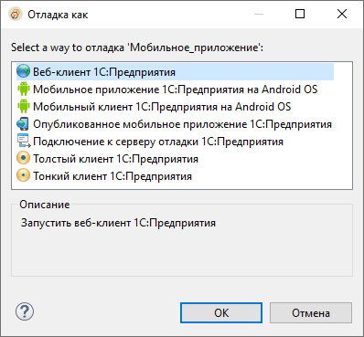

После выбора клиентского приложения конфигурация запуска будет сохранена, а прикладное решение — запущено в режиме отладки.

В дальнейшем, когда вы будете нажимать , 1C:EDT будет автоматически выбирать эту конфигурацию запуска для вашего проекта без дополнительных вопросов.

Другой способ быстрой отладки прикладного решения — сразу же выбрать клиентское приложение, которое вы хотите отлаживать. Для этого вы можете использовать подменю **Отладить как**, которое находится в двух местах:

* в [командной панели основного окна](https://its.1c.ua/db/content/edtdoc/src/topics/i195.html?_=1579516829#i195__%D0%BE%D1%82%D0%BB%D0%B0%D0%B4%D0%B8%D1%82%D1%8C-%D0%BA%D0%B0%D0%BA-%D0%BE%D1%82%D0%BB%D0%B0%D0%B4%D0%B8%D1%82%D1%8C-%D0%BA%D0%B0%D0%BA) нажмите  > **Отладить как**;
* в панели **Навигатор** нажмите  **Отладить как** в [контекстном меню проекта](https://its.1c.ua/db/content/edtdoc/src/topics/i016.html?_=1579516829#i016__%D0%BE%D1%82%D0%BB%D0%B0%D0%B4%D0%B8%D1%82%D1%8C-%D0%BA%D0%B0%D0%BA):

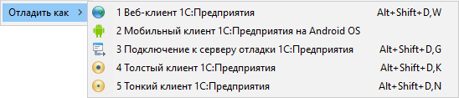

Для создания конфигурации запуска, помимо клиентского приложения, может потребоваться и другая дополнительная информация. Например, информационная база (если проект не связан ни с одной базой), или публикация на веб-сервере (если информационная база не опубликована). В этом случае 1C:EDT, не прерывая процесс запуска, покажет дополнительные диалоги, которые помогут вам настроить недостающие параметры.

Если запуск прикладного решения закончился неудачей, посмотрите [список известных проблемных ситуаций](https://its.1c.ua/db/content/edtdoc/src/topics/t000247.html?_=1579516829). В нем описаны причины возникновения и способы устранения проблем, с которыми вы можете столкнуться.

О выборе версии платформы для запуска вы можете прочитать [здесь](https://its.1c.ua/db/content/edtdoc/src/topics/t000224.html?_=1579516829#t000224__%D0%B7%D0%B0%D0%BF%D1%83%D1%81%D0%BA-%D0%BF%D1%80%D0%B8%D0%BB%D0%BE%D0%B6%D0%B5%D0%BD%D0%B8%D1%8F-%D0%BF%D0%BE-%D1%83%D0%BC%D0%BE%D0%BB%D1%87%D0%B0%D0%BD%D0%B8%D1%8E).

**На уровень выше:** [Отладка прикладных решений](https://its.1c.ua/db/content/edtdoc/src/topics/i308.html?_=1579516829)

### Настройка отладки

* [**Настройка отладки в разных вариантах развертывания**](https://its.1c.ua/db/content/edtdoc/src/topics/t000398.html?_=1579516829)
* [**Настройка отладки отдельных компонентов**](https://its.1c.ua/db/content/edtdoc/src/topics/t000421.html?_=1579516829)
* [**Стандартное подключение предметов отладки**](https://its.1c.ua/db/content/edtdoc/src/topics/t000068.html?_=1579516829)
* [**Настройка автоматического подключения предметов отладки**](https://its.1c.ua/db/content/edtdoc/src/topics/t000081.html?_=1579516829)
* [**Запуск кластера серверов в режиме отладки**](https://its.1c.ua/db/content/edtdoc/src/topics/t000108.html?_=1579516829)
* [**Разрешение отладки в публикации базы на веб-сервере**](https://its.1c.ua/db/content/edtdoc/src/topics/t000424.html?_=1579516829)
* [**Разрешение отладки внешнего соединения**](https://its.1c.ua/db/content/edtdoc/src/topics/t000425.html?_=1579516829)
* [**Создание конфигурации запуска для отладки на указанном порту**](https://its.1c.ua/db/content/edtdoc/src/topics/t000426.html?_=1579516829)

**На уровень выше:** [Отладка прикладных решений](https://its.1c.ua/db/content/edtdoc/src/topics/i308.html?_=1579516829)

#### Настройка отладки в разных вариантах развертывания

Этот раздел описывает сценарии запуска различных приложений и действия, необходимые для настройки отладки этих приложений.

* [**Отладка: тонкий клиент в локальной сети, файловый вариант работы**](https://its.1c.ua/db/content/edtdoc/src/topics/t000405.html?_=1579516829)
* [**Отладка: тонкий клиент в локальной сети, клиент-серверный вариант работы**](https://its.1c.ua/db/content/edtdoc/src/topics/t000407.html?_=1579516829)
* [**Отладка: веб-клиент, файловый вариант работы**](https://its.1c.ua/db/content/edtdoc/src/topics/t000077.html?_=1579516829)
* [**Отладка: веб-клиент, клиент-серверный вариант работы**](https://its.1c.ua/db/content/edtdoc/src/topics/t000409.html?_=1579516829)
* [**Отладка: толстый клиент, файловый вариант работы**](https://its.1c.ua/db/content/edtdoc/src/topics/t000403.html?_=1579516829)
* [**Отладка: толстый клиент, клиент-серверный вариант работы**](https://its.1c.ua/db/content/edtdoc/src/topics/t000404.html?_=1579516829)

**На уровень выше:** [Настройка отладки](https://its.1c.ua/db/content/edtdoc/src/topics/t000417.html?_=1579516829)

##### Отладка: тонкий клиент в локальной сети, файловый вариант работы

**Примечание:** Установка программного обеспечения для этого варианта развертывания описана здесь: [Развертывание: тонкий клиент в локальной сети, файловый вариант работы](https://its.1c.ua/db/content/edtdoc/src/topics/t000388.html?_=1579516829).

Для выполнения отладки в этом варианте развертывания специальная настройка не требуется.

###### Выполнение отладки

Чтобы выполнить отладку:

* [запустите](https://its.1c.ua/db/content/edtdoc/src/topics/t000413.html?_=1579516829) тонкого клиента в режиме отладки;
* отлаживайте следующие [предметы](https://its.1c.ua/db/content/edtdoc/src/topics/t000381.html?_=1579516829) (они подключаются автоматически):
  + **Тонкий клиент**;
  + **Сервер (файловый вариант)**;

**Примечание:** Вы можете отлаживать и другие предметы, например **Фоновое задание (файловый вариант)**, **Web-сервис**, **HTTP-сервис**, **Стандартный интерфейс OData**, **COM-соединение**, но предварительно нужно разрешить, чтобы эти предметы [подключались автоматически](https://its.1c.ua/db/content/edtdoc/src/topics/t000081.html?_=1579516829):

* [Отладка: фоновые задания файловый вариант](https://its.1c.ua/db/content/edtdoc/src/topics/t000043.html?_=1579516829);
* [Отладка: Web-сервисы](https://its.1c.ua/db/content/edtdoc/src/topics/t000416.html?_=1579516829);
* [Отладка: HTTP-сервисы](https://its.1c.ua/db/content/edtdoc/src/topics/t000239.html?_=1579516829);
* [Отладка: стандартный интерфейс OData](https://its.1c.ua/db/content/edtdoc/src/topics/t000084.html?_=1579516829)
* [Отладка: внешнее соединение, файловый вариант работы](https://its.1c.ua/db/content/edtdoc/src/topics/t000411.html?_=1579516829).

**На уровень выше:** [Настройка отладки в разных вариантах развертывания](https://its.1c.ua/db/content/edtdoc/src/topics/t000398.html?_=1579516829)

**Информация, связанная с данной**

* [Отладка: тонкий клиент в локальной сети, клиент-серверный вариант работы](https://its.1c.ua/db/content/edtdoc/src/topics/t000407.html?_=1579516829)

**Концепции**

* [Тонкий клиент](https://its.1c.ua/db/content/edtdoc/src/topics/t000321.html?_=1579516829)

**Установка и запуск**

* [Развертывание: тонкий клиент в локальной сети, файловый вариант работы](https://its.1c.ua/db/content/edtdoc/src/topics/t000388.html?_=1579516829)
* [Развертывание: тонкий клиент через Интернет, файловый вариант работы](https://its.1c.ua/db/content/edtdoc/src/topics/t000389.html?_=1579516829)
* [Развертывание: тонкий клиент в локальной сети, клиент-серверный вариант работы](https://its.1c.ua/db/content/edtdoc/src/topics/t000391.html?_=1579516829)
* [Развертывание: тонкий клиент через Интернет, клиент-серверный вариант работы](https://its.1c.ua/db/content/edtdoc/src/topics/t000392.html?_=1579516829)

##### Отладка: тонкий клиент в локальной сети, клиент-серверный вариант работы

**Примечание:** Установка программного обеспечения для этого варианта развертывания описана здесь: [Развертывание: тонкий клиент в локальной сети, клиент-серверный вариант работы](https://its.1c.ua/db/content/edtdoc/src/topics/t000391.html?_=1579516829).

###### Настройка отладки

Для выполнения отладки необходимо, чтобы [кластер серверов](https://its.1c.ua/db/content/edtdoc/src/topics/t000318.html?_=1579516829) был запущен в отладочном режиме. В противном случае вы не сможете отлаживать программный код, исполняемый в [контексте сервера](https://its.1c.ua/db/content/edtdoc/src/topics/t000315.html?_=1579516829). Как запустить кластер в режиме отладки, рассказано [здесь](https://its.1c.ua/db/content/edtdoc/src/topics/t000108.html?_=1579516829).

###### Выполнение отладки

Чтобы выполнить отладку:

* [запустите](https://its.1c.ua/db/content/edtdoc/src/topics/t000413.html?_=1579516829) тонкого клиента в режиме отладки;
* отлаживайте следующие [предметы](https://its.1c.ua/db/content/edtdoc/src/topics/t000381.html?_=1579516829) (они подключаются автоматически):
  + **Тонкий клиент**;
  + **Сервер**;

**Примечание:** Вы можете отлаживать и другие предметы, например **Фоновое задание**, **Web-сервис**, **HTTP-сервис**, **Стандартный интерфейс OData**, **COM-соединение**, но предварительно нужно разрешить, чтобы эти предметы [подключались автоматически](https://its.1c.ua/db/content/edtdoc/src/topics/t000081.html?_=1579516829):

* [Отладка: фоновые задания, клиент-серверный вариант работы](https://its.1c.ua/db/content/edtdoc/src/topics/t000410.html?_=1579516829);
* [Отладка: Web-сервисы](https://its.1c.ua/db/content/edtdoc/src/topics/t000416.html?_=1579516829);
* [Отладка: HTTP-сервисы](https://its.1c.ua/db/content/edtdoc/src/topics/t000239.html?_=1579516829);
* [Отладка: стандартный интерфейс OData](https://its.1c.ua/db/content/edtdoc/src/topics/t000084.html?_=1579516829);
* [Отладка: внешнее соединение, клиент-серверный вариант работы](https://its.1c.ua/db/content/edtdoc/src/topics/t000412.html?_=1579516829).

**На уровень выше:** [Настройка отладки в разных вариантах развертывания](https://its.1c.ua/db/content/edtdoc/src/topics/t000398.html?_=1579516829)

**Информация, связанная с данной**

* [Отладка: тонкий клиент в локальной сети, файловый вариант работы](https://its.1c.ua/db/content/edtdoc/src/topics/t000405.html?_=1579516829)

**Концепции**

* [Тонкий клиент](https://its.1c.ua/db/content/edtdoc/src/topics/t000321.html?_=1579516829)

**Установка и запуск**

* [Развертывание: тонкий клиент в локальной сети, файловый вариант работы](https://its.1c.ua/db/content/edtdoc/src/topics/t000388.html?_=1579516829)
* [Развертывание: тонкий клиент через Интернет, файловый вариант работы](https://its.1c.ua/db/content/edtdoc/src/topics/t000389.html?_=1579516829)
* [Развертывание: тонкий клиент в локальной сети, клиент-серверный вариант работы](https://its.1c.ua/db/content/edtdoc/src/topics/t000391.html?_=1579516829)
* [Развертывание: тонкий клиент через Интернет, клиент-серверный вариант работы](https://its.1c.ua/db/content/edtdoc/src/topics/t000392.html?_=1579516829)

##### Отладка: веб-клиент, файловый вариант работы

**Примечание:** Установка программного обеспечения для этого варианта развертывания описана здесь: [Развертывание: веб-клиент, файловый вариант работы](https://its.1c.ua/db/content/edtdoc/src/topics/t000393.html?_=1579516829).

###### Настройка отладки

Для выполнения отладки необходимо, чтобы в публикации информационной базы на веб-сервере была разрешена отладка. Как это сделать рассказано [здесь](https://its.1c.ua/db/content/edtdoc/src/topics/t000424.html?_=1579516829).

###### Выполнение отладки

Чтобы выполнить отладку:

* [запустите](https://its.1c.ua/db/content/edtdoc/src/topics/t000413.html?_=1579516829) веб-клиента в режиме отладки;
* отлаживайте следующие [предметы](https://its.1c.ua/db/content/edtdoc/src/topics/t000381.html?_=1579516829) (они подключаются автоматически):
  + **Веб-клиент**;
  + **Сервер (файловый вариант)**;

**Примечание:** Вы можете отлаживать и другие предметы, например **Фоновое задание (файловый вариант)**, **Web-сервис**, **HTTP-сервис**, **Стандартный интерфейс OData**, **COM-соединение**, но предварительно нужно разрешить, чтобы эти предметы [подключались автоматически](https://its.1c.ua/db/content/edtdoc/src/topics/t000081.html?_=1579516829)

* [Отладка: фоновые задания файловый вариант](https://its.1c.ua/db/content/edtdoc/src/topics/t000043.html?_=1579516829);
* [Отладка: Web-сервисы](https://its.1c.ua/db/content/edtdoc/src/topics/t000416.html?_=1579516829);
* [Отладка: HTTP-сервисы](https://its.1c.ua/db/content/edtdoc/src/topics/t000239.html?_=1579516829);
* [Отладка: стандартный интерфейс OData](https://its.1c.ua/db/content/edtdoc/src/topics/t000084.html?_=1579516829);
* [Отладка: внешнее соединение, файловый вариант работы](https://its.1c.ua/db/content/edtdoc/src/topics/t000411.html?_=1579516829).

Подробнее об отладке веб-клиента вы можете прочитать в документации «[1С:Предприятие 8.3. Руководство разработчика](http://its.1c.ru/db/v83doc#bookmark:dev:TI000001607)».

**На уровень выше:** [Настройка отладки в разных вариантах развертывания](https://its.1c.ua/db/content/edtdoc/src/topics/t000398.html?_=1579516829)

**Информация, связанная с данной**

* [Отладка: веб-клиент, клиент-серверный вариант работы](https://its.1c.ua/db/content/edtdoc/src/topics/t000409.html?_=1579516829)

**Концепции**

* [Веб-клиент](https://its.1c.ua/db/content/edtdoc/src/topics/t000322.html?_=1579516829)

**Установка и запуск**

* [Развертывание: веб-клиент, файловый вариант работы](https://its.1c.ua/db/content/edtdoc/src/topics/t000393.html?_=1579516829)
* [Развертывание: веб-клиент, клиент-серверный вариант работы](https://its.1c.ua/db/content/edtdoc/src/topics/t000394.html?_=1579516829)

##### Отладка: веб-клиент, клиент-серверный вариант работы

**Примечание:** Установка программного обеспечения для этого варианта развертывания описана здесь: [Развертывание: веб-клиент, клиент-серверный вариант работы](https://its.1c.ua/db/content/edtdoc/src/topics/t000394.html?_=1579516829).

###### Настройка отладки

Для выполнения отладки необходимо, чтобы:

* в публикации информационной базы на веб-сервере была разрешена отладка. Как это сделать рассказано [здесь](https://its.1c.ua/db/content/edtdoc/src/topics/t000424.html?_=1579516829);
* [кластер серверов](https://its.1c.ua/db/content/edtdoc/src/topics/t000318.html?_=1579516829) был запущен в отладочном режиме. В противном случае вы не сможете отлаживать программный код, исполняемый в [контексте сервера](https://its.1c.ua/db/content/edtdoc/src/topics/t000315.html?_=1579516829). Как запустить кластер в режиме отладки, рассказано [здесь](https://its.1c.ua/db/content/edtdoc/src/topics/t000108.html?_=1579516829).

###### Выполнение отладки

Чтобы выполнить отладку:

* [запустите](https://its.1c.ua/db/content/edtdoc/src/topics/t000413.html?_=1579516829) веб-клиента в режиме отладки;
* отлаживайте следующие [предметы](https://its.1c.ua/db/content/edtdoc/src/topics/t000381.html?_=1579516829) (они подключаются автоматически):
  + **Веб-клиент**;
  + **Сервер**;

**Примечание:** Вы можете отлаживать и другие предметы, например **Фоновое задание**, **Web-сервис**, **HTTP-сервис**, **Стандартный интерфейс OData**, **COM-соединение**, но предварительно нужно разрешить, чтобы эти предметы [подключались автоматически](https://its.1c.ua/db/content/edtdoc/src/topics/t000081.html?_=1579516829):

* [Отладка: фоновые задания, клиент-серверный вариант работы](https://its.1c.ua/db/content/edtdoc/src/topics/t000410.html?_=1579516829);
* [Отладка: Web-сервисы](https://its.1c.ua/db/content/edtdoc/src/topics/t000416.html?_=1579516829);
* [Отладка: HTTP-сервисы](https://its.1c.ua/db/content/edtdoc/src/topics/t000239.html?_=1579516829);
* [Отладка: стандартный интерфейс OData](https://its.1c.ua/db/content/edtdoc/src/topics/t000084.html?_=1579516829);
* [Отладка: внешнее соединение, клиент-серверный вариант работы](https://its.1c.ua/db/content/edtdoc/src/topics/t000412.html?_=1579516829).

**На уровень выше:** [Настройка отладки в разных вариантах развертывания](https://its.1c.ua/db/content/edtdoc/src/topics/t000398.html?_=1579516829)

**Информация, связанная с данной**

* [Отладка: веб-клиент, файловый вариант работы](https://its.1c.ua/db/content/edtdoc/src/topics/t000077.html?_=1579516829)

**Концепции**

* [Веб-клиент](https://its.1c.ua/db/content/edtdoc/src/topics/t000322.html?_=1579516829)

**Установка и запуск**

* [Развертывание: веб-клиент, файловый вариант работы](https://its.1c.ua/db/content/edtdoc/src/topics/t000393.html?_=1579516829)
* [Развертывание: веб-клиент, клиент-серверный вариант работы](https://its.1c.ua/db/content/edtdoc/src/topics/t000394.html?_=1579516829)

##### Отладка: толстый клиент, файловый вариант работы

**Примечание:** Установка программного обеспечения для этого варианта развертывания описана здесь: [Развертывание: толстый клиент, файловый вариант работы](https://its.1c.ua/db/content/edtdoc/src/topics/t000386.html?_=1579516829).

Для отладки толстого клиента в файловом варианте работы специальная настройка не требуется.

###### Выполнение отладки

Чтобы выполнить отладку:

* [запустите](https://its.1c.ua/db/content/edtdoc/src/topics/t000413.html?_=1579516829) толстого клиента в режиме отладки;
* отлаживайте следующие [предметы](https://its.1c.ua/db/content/edtdoc/src/topics/t000381.html?_=1579516829) (они подключаются автоматически):
  + **Толстый клиент**;
  + **Сервер (файловый вариант)**.

**Примечание:** Вы можете отлаживать и другие предметы, например **Фоновое задание (файловый вариант)**, **Web-сервис**, **HTTP-сервис**, **Стандартный интерфейс OData**, **COM-соединение**, но предварительно нужно разрешить, чтобы эти предметы [подключались автоматически](https://its.1c.ua/db/content/edtdoc/src/topics/t000081.html?_=1579516829)

* [Отладка: фоновые задания файловый вариант](https://its.1c.ua/db/content/edtdoc/src/topics/t000043.html?_=1579516829);
* [Отладка: Web-сервисы](https://its.1c.ua/db/content/edtdoc/src/topics/t000416.html?_=1579516829);
* [Отладка: HTTP-сервисы](https://its.1c.ua/db/content/edtdoc/src/topics/t000239.html?_=1579516829);
* [Отладка: стандартный интерфейс OData](https://its.1c.ua/db/content/edtdoc/src/topics/t000084.html?_=1579516829);
* [Отладка: внешнее соединение, файловый вариант работы](https://its.1c.ua/db/content/edtdoc/src/topics/t000411.html?_=1579516829).

**На уровень выше:** [Настройка отладки в разных вариантах развертывания](https://its.1c.ua/db/content/edtdoc/src/topics/t000398.html?_=1579516829)

**Информация, связанная с данной**

* [Отладка: толстый клиент, клиент-серверный вариант работы](https://its.1c.ua/db/content/edtdoc/src/topics/t000404.html?_=1579516829)

**Концепции**

* [Толстый клиент](https://its.1c.ua/db/content/edtdoc/src/topics/t000323.html?_=1579516829)

**Установка и запуск**

* [Развертывание: толстый клиент, файловый вариант работы](https://its.1c.ua/db/content/edtdoc/src/topics/t000386.html?_=1579516829)
* [Развертывание: толстый клиент, клиент-серверный вариант работы](https://its.1c.ua/db/content/edtdoc/src/topics/t000387.html?_=1579516829)

##### Отладка: толстый клиент, клиент-серверный вариант работы

**Примечание:** Установка программного обеспечения для этого варианта развертывания описана здесь: [Развертывание: толстый клиент, клиент-серверный вариант работы](https://its.1c.ua/db/content/edtdoc/src/topics/t000387.html?_=1579516829).

###### Настройка отладки

Для выполнения отладки необходимо, чтобы [кластер серверов](https://its.1c.ua/db/content/edtdoc/src/topics/t000318.html?_=1579516829) был запущен в отладочном режиме. В противном случае вы не сможете отлаживать программный код, исполняемый в [контексте сервера](https://its.1c.ua/db/content/edtdoc/src/topics/t000315.html?_=1579516829). Как запустить кластер в режиме отладки, рассказано [здесь](https://its.1c.ua/db/content/edtdoc/src/topics/t000108.html?_=1579516829).

###### Выполнение отладки

Чтобы выполнить отладку:

* [запустите](https://its.1c.ua/db/content/edtdoc/src/topics/t000413.html?_=1579516829) толстого клиента в режиме отладки;
* отлаживайте следующие [предметы](https://its.1c.ua/db/content/edtdoc/src/topics/t000381.html?_=1579516829) (они подключаются автоматически):
  + **Толстый клиент**;
  + **Сервер**;

**Примечание:** Вы можете отлаживать и другие предметы, например **Фоновое задание**, **Web-сервис**, **HTTP-сервис**, **Стандартный интерфейс OData**, **COM-соединение**, но предварительно нужно разрешить, чтобы эти предметы [подключались автоматически](https://its.1c.ua/db/content/edtdoc/src/topics/t000081.html?_=1579516829):

* [Отладка: фоновые задания, клиент-серверный вариант работы](https://its.1c.ua/db/content/edtdoc/src/topics/t000410.html?_=1579516829);
* [Отладка: Web-сервисы](https://its.1c.ua/db/content/edtdoc/src/topics/t000416.html?_=1579516829);
* [Отладка: HTTP-сервисы](https://its.1c.ua/db/content/edtdoc/src/topics/t000239.html?_=1579516829);
* [Отладка: стандартный интерфейс OData](https://its.1c.ua/db/content/edtdoc/src/topics/t000084.html?_=1579516829)
* [Отладка: внешнее соединение, клиент-серверный вариант работы](https://its.1c.ua/db/content/edtdoc/src/topics/t000412.html?_=1579516829).

**На уровень выше:** [Настройка отладки в разных вариантах развертывания](https://its.1c.ua/db/content/edtdoc/src/topics/t000398.html?_=1579516829)

**Информация, связанная с данной**

* [Отладка: толстый клиент, файловый вариант работы](https://its.1c.ua/db/content/edtdoc/src/topics/t000403.html?_=1579516829)

**Концепции**

* [Толстый клиент](https://its.1c.ua/db/content/edtdoc/src/topics/t000323.html?_=1579516829)

**Установка и запуск**

* [Развертывание: толстый клиент, файловый вариант работы](https://its.1c.ua/db/content/edtdoc/src/topics/t000386.html?_=1579516829)
* [Развертывание: толстый клиент, клиент-серверный вариант работы](https://its.1c.ua/db/content/edtdoc/src/topics/t000387.html?_=1579516829)

#### Настройка отладки отдельных компонентов

* [**Отладка: фоновые задания файловый вариант**](https://its.1c.ua/db/content/edtdoc/src/topics/t000043.html?_=1579516829)
* [**Отладка: фоновые задания, клиент-серверный вариант работы**](https://its.1c.ua/db/content/edtdoc/src/topics/t000410.html?_=1579516829)
* [**Отладка: Web-сервисы**](https://its.1c.ua/db/content/edtdoc/src/topics/t000416.html?_=1579516829)
* [**Отладка: HTTP-сервисы**](https://its.1c.ua/db/content/edtdoc/src/topics/t000239.html?_=1579516829)
* [**Отладка: стандартный интерфейс OData**](https://its.1c.ua/db/content/edtdoc/src/topics/t000084.html?_=1579516829)
* [**Отладка: внешнее соединение, файловый вариант работы**](https://its.1c.ua/db/content/edtdoc/src/topics/t000411.html?_=1579516829)
* [**Отладка: внешнее соединение, клиент-серверный вариант работы**](https://its.1c.ua/db/content/edtdoc/src/topics/t000412.html?_=1579516829)

**На уровень выше:** [Настройка отладки](https://its.1c.ua/db/content/edtdoc/src/topics/t000417.html?_=1579516829)

##### Отладка: фоновые задания файловый вариант

**Примечание:** Запуск [фоновых заданий](https://its.1c.ua/db/content/edtdoc/src/topics/t000047.html?_=1579516829) в [файловом варианте работы](https://its.1c.ua/db/content/edtdoc/src/topics/t000317.html?_=1579516829) описан здесь: [Запуск: фоновые задания, файловый вариант работы](https://its.1c.ua/db/content/edtdoc/src/topics/t000395.html?_=1579516829).

Если вы хотите отлаживать фоновые задания с помощью [веб-клиента](https://its.1c.ua/db/content/edtdoc/src/topics/t000322.html?_=1579516829), убедитесь предварительно, что в публикации информационной базы на веб-сервере разрешена отладка. Как разрешить отладку в публикации рассказано [здесь](https://its.1c.ua/db/content/edtdoc/src/topics/t000424.html?_=1579516829).

###### Настройка отладки

Для отладки фоновых заданий в файловом варианте работы необходимо (один раз) разрешить автоматическое подключение предмета отладки — **Фоновое задание (файловый вариант)**. Как это сделать, рассказано [здесь](https://its.1c.ua/db/content/edtdoc/src/topics/t000081.html?_=1579516829).

###### Выполнение отладки

Чтобы выполнить отладку:

* [запустите](https://its.1c.ua/db/content/edtdoc/src/topics/t000413.html?_=1579516829) в режиме отладки любое клиентское приложение ([тонкого клиента,](https://its.1c.ua/db/content/edtdoc/src/topics/t000321.html?_=1579516829) веб-клиента или [толстого клиента](https://its.1c.ua/db/content/edtdoc/src/topics/t000323.html?_=1579516829)) той базы, в которой должны исполняться фоновые задания;
* выполните интерактивные действия, приводящие к запуску фонового задания, или дождитесь запуска [регламентного задания](https://its.1c.ua/db/content/edtdoc/src/topics/i136.html?_=1579516829);
* отлаживайте [предмет](https://its.1c.ua/db/content/edtdoc/src/topics/t000381.html?_=1579516829) — **Фоновое задание (файловый вариант)**.

**Возможная проблема:** В файловом варианте работы в сеансе, который получен с использованием [внешнего соединения](https://its.1c.ua/db/content/edtdoc/src/topics/i181.html?_=1579516829), не поддерживается работа фоновых заданий (подробнее в документации [1С:Предприятие 8.3. Руководство разработчика](http://its.1c.ru/db/v83doc#bookmark:dev:TI000000796)). Если вы хотите отлаживать фоновые задания при работе через внешнее соединение — используйте клиент-серверный вариант работы. [Отладка: фоновые задания, клиент-серверный вариант работы](https://its.1c.ua/db/content/edtdoc/src/topics/t000410.html?_=1579516829).

**На уровень выше:** [Настройка отладки отдельных компонентов](https://its.1c.ua/db/content/edtdoc/src/topics/t000421.html?_=1579516829)

**Информация, связанная с данной**

* [Отладка: фоновые задания, клиент-серверный вариант работы](https://its.1c.ua/db/content/edtdoc/src/topics/t000410.html?_=1579516829)

**Концепции**

* [Фоновое задание](https://its.1c.ua/db/content/edtdoc/src/topics/t000047.html?_=1579516829)

**Установка и запуск**

* [Запуск: фоновые задания, файловый вариант работы](https://its.1c.ua/db/content/edtdoc/src/topics/t000395.html?_=1579516829)
* [Запуск: фоновые задания, клиент-серверный вариант работы](https://its.1c.ua/db/content/edtdoc/src/topics/t000396.html?_=1579516829)

##### Отладка: фоновые задания, клиент-серверный вариант работы

**Примечание:** Запуск [фоновых заданий](https://its.1c.ua/db/content/edtdoc/src/topics/t000047.html?_=1579516829) в [клиент-серверном варианте работы](https://its.1c.ua/db/content/edtdoc/src/topics/t000318.html?_=1579516829) описан здесь: [Запуск: фоновые задания, клиент-серверный вариант работы](https://its.1c.ua/db/content/edtdoc/src/topics/t000396.html?_=1579516829).

Если вы хотите отлаживать фоновые задания с помощью [веб-клиента](https://its.1c.ua/db/content/edtdoc/src/topics/t000322.html?_=1579516829), убедитесь предварительно, что в публикации информационной базы на веб-сервере разрешена отладка. Как разрешить отладку в публикации рассказано [здесь](https://its.1c.ua/db/content/edtdoc/src/topics/t000424.html?_=1579516829).

Убедитесь предварительно в том, что [кластер серверов](https://its.1c.ua/db/content/edtdoc/src/topics/t000318.html?_=1579516829) запущен в отладочном режиме. В противном случае вы не сможете отлаживать программный код, исполняемый в [контексте сервера](https://its.1c.ua/db/content/edtdoc/src/topics/t000315.html?_=1579516829). Как запустить кластер в режиме отладки, рассказано [здесь](https://its.1c.ua/db/content/edtdoc/src/topics/t000108.html?_=1579516829).

###### Настройка отладки

Для отладки фоновых заданий в клиент-серверном варианте работы необходимо (один раз) разрешить автоматическое подключение предмета отладки - **Фоновое задание**. Как это сделать, рассказано [здесь](https://its.1c.ua/db/content/edtdoc/src/topics/t000081.html?_=1579516829).

###### Выполнение отладки

Чтобы выполнить отладку:

* [запустите](https://its.1c.ua/db/content/edtdoc/src/topics/t000413.html?_=1579516829) в режиме отладки любое клиентское приложение ([тонкого клиента,](https://its.1c.ua/db/content/edtdoc/src/topics/t000321.html?_=1579516829) веб-клиента или [толстого клиента](https://its.1c.ua/db/content/edtdoc/src/topics/t000323.html?_=1579516829)) той базы, в которой должны исполняться фоновые задания;
* выполните интерактивные действия, приводящие к запуску фонового задания, или дождитесь запуска [регламентного задания](https://its.1c.ua/db/content/edtdoc/src/topics/i136.html?_=1579516829);
* отлаживайте [предмет](https://its.1c.ua/db/content/edtdoc/src/topics/t000381.html?_=1579516829) — **Фоновое задание**.

**На уровень выше:** [Настройка отладки отдельных компонентов](https://its.1c.ua/db/content/edtdoc/src/topics/t000421.html?_=1579516829)

**Информация, связанная с данной**

* [Отладка: фоновые задания файловый вариант](https://its.1c.ua/db/content/edtdoc/src/topics/t000043.html?_=1579516829)

**Концепции**

* [Фоновое задание](https://its.1c.ua/db/content/edtdoc/src/topics/t000047.html?_=1579516829)

**Установка и запуск**

* [Запуск: фоновые задания, файловый вариант работы](https://its.1c.ua/db/content/edtdoc/src/topics/t000395.html?_=1579516829)
* [Запуск: фоновые задания, клиент-серверный вариант работы](https://its.1c.ua/db/content/edtdoc/src/topics/t000396.html?_=1579516829)

##### Отладка: Web-сервисы

**Примечание:** Запуск [Web-сервисов](https://its.1c.ua/db/content/edtdoc/src/topics/i147.html?_=1579516829) описан здесь: [Запуск: Web-сервисы](https://its.1c.ua/db/content/edtdoc/src/topics/t000415.html?_=1579516829).

Если вы используете [клиент-серверный вариант работы](https://its.1c.ua/db/content/edtdoc/src/topics/t000318.html?_=1579516829) убедитесь предварительно в том, что [кластер серверов](https://its.1c.ua/db/content/edtdoc/src/topics/t000318.html?_=1579516829) запущен в отладочном режиме. В противном случае вы не сможете отлаживать программный код, исполняемый в [контексте сервера](https://its.1c.ua/db/content/edtdoc/src/topics/t000315.html?_=1579516829). Как запустить кластер в режиме отладки, рассказано [здесь](https://its.1c.ua/db/content/edtdoc/src/topics/t000108.html?_=1579516829).

Убедитесь предварительно в том, что в [публикации информационной базы на веб-сервере](https://its.1c.ua/db/content/edtdoc/src/topics/t000325.html?_=1579516829) разрешена отладка. Как разрешить отладку в публикации рассказано [здесь](https://its.1c.ua/db/content/edtdoc/src/topics/t000424.html?_=1579516829).

###### Настройка отладки

Для отладки Web-сервисов необходимо (один раз) разрешить автоматическое подключение [предмета отладки](https://its.1c.ua/db/content/edtdoc/src/topics/t000381.html?_=1579516829) — **Web-сервис**. Как это сделать, рассказано [здесь](https://its.1c.ua/db/content/edtdoc/src/topics/t000081.html?_=1579516829).

###### Выполнение отладки

Чтобы выполнить отладку:

* [запустите](https://its.1c.ua/db/content/edtdoc/src/topics/t000413.html?_=1579516829) в режиме отладки любое клиентское приложение ([тонкого клиента,](https://its.1c.ua/db/content/edtdoc/src/topics/t000321.html?_=1579516829) [веб-клиента](https://its.1c.ua/db/content/edtdoc/src/topics/t000322.html?_=1579516829) или [толстого клиента](https://its.1c.ua/db/content/edtdoc/src/topics/t000323.html?_=1579516829)) той базы, в которой должны исполняться Web-сервисы;
* запустите стороннее приложение и выполните в нем действия, приводящие к вызову операции Web-сервиса.
* отлаживайте [предмет](https://its.1c.ua/db/content/edtdoc/src/topics/t000381.html?_=1579516829) — **Web-сервис**.

Подробнее об отладке Web-сервисов вы можете прочитать в документации [«1С:Предприятие 8.3. Руководство разработчика»](http://its.1c.ru/db/v83doc#bookmark:dev:TI000001606).

**На уровень выше:** [Настройка отладки отдельных компонентов](https://its.1c.ua/db/content/edtdoc/src/topics/t000421.html?_=1579516829)

**Концепции**

* [Объект конфигурации «Web-сервис»](https://its.1c.ua/db/content/edtdoc/src/topics/i147.html?_=1579516829)

**Установка и запуск**

* [Запуск: Web-сервисы](https://its.1c.ua/db/content/edtdoc/src/topics/t000415.html?_=1579516829)

##### Отладка: HTTP-сервисы

**Примечание:** Запуск [HTTP-сервисов](https://its.1c.ua/db/content/edtdoc/src/topics/i148.html?_=1579516829) описан здесь: [Запуск: HTTP-сервисы](https://its.1c.ua/db/content/edtdoc/src/topics/t000422.html?_=1579516829).

Если вы используете [клиент-серверный вариант работы](https://its.1c.ua/db/content/edtdoc/src/topics/t000318.html?_=1579516829) убедитесь предварительно в том, что [кластер серверов](https://its.1c.ua/db/content/edtdoc/src/topics/t000318.html?_=1579516829) запущен в отладочном режиме. В противном случае вы не сможете отлаживать программный код, исполняемый в [контексте сервера](https://its.1c.ua/db/content/edtdoc/src/topics/t000315.html?_=1579516829). Как запустить кластер в режиме отладки, рассказано [здесь](https://its.1c.ua/db/content/edtdoc/src/topics/t000108.html?_=1579516829).

Убедитесь предварительно в том, что в [публикации информационной базы на веб-сервере](https://its.1c.ua/db/content/edtdoc/src/topics/t000325.html?_=1579516829) разрешена отладка. Как разрешить отладку в публикации рассказано [здесь](https://its.1c.ua/db/content/edtdoc/src/topics/t000424.html?_=1579516829).

###### Настройка отладки

Для отладки HTTP-сервисов необходимо (один раз) разрешить автоматическое подключение [предмета отладки](https://its.1c.ua/db/content/edtdoc/src/topics/t000381.html?_=1579516829) — **HTTP-сервис**. Как это сделать, рассказано [здесь](https://its.1c.ua/db/content/edtdoc/src/topics/t000081.html?_=1579516829).

###### Выполнение отладки

Чтобы выполнить отладку:

* [запустите](https://its.1c.ua/db/content/edtdoc/src/topics/t000413.html?_=1579516829) в режиме отладки любое клиентское приложение ([тонкого клиента,](https://its.1c.ua/db/content/edtdoc/src/topics/t000321.html?_=1579516829) [веб-клиента](https://its.1c.ua/db/content/edtdoc/src/topics/t000322.html?_=1579516829) или [толстого клиента](https://its.1c.ua/db/content/edtdoc/src/topics/t000323.html?_=1579516829)) той базы, в которой должны исполняться HTTP-сервис;
* запустите стороннее приложение и выполните в нем действия, приводящие к вызову метода HTTP-сервиса;
* отлаживайте [предмет](https://its.1c.ua/db/content/edtdoc/src/topics/t000381.html?_=1579516829) — **HTTP-сервис**.

Подробнее об отладке HTTP-сервисов вы можете прочитать в документации [«1С:Предприятие 8.3. Руководство разработчика»](http://its.1c.ru/db/v83doc#bookmark:dev:TI000001606).

**На уровень выше:** [Настройка отладки отдельных компонентов](https://its.1c.ua/db/content/edtdoc/src/topics/t000421.html?_=1579516829)

**Концепции**

* [Объект конфигурации «HTTP-сервис»](https://its.1c.ua/db/content/edtdoc/src/topics/i148.html?_=1579516829)

**Установка и запуск**

* [Запуск: HTTP-сервисы](https://its.1c.ua/db/content/edtdoc/src/topics/t000422.html?_=1579516829)

##### Отладка: стандартный интерфейс OData

**Примечание:** Запуск [интерфейса OData](https://its.1c.ua/db/content/edtdoc/src/topics/t000382.html?_=1579516829) описан здесь: [Запуск: стандартный интерфейс OData](https://its.1c.ua/db/content/edtdoc/src/topics/t000423.html?_=1579516829).

Если вы используете [клиент-серверный вариант работы](https://its.1c.ua/db/content/edtdoc/src/topics/t000318.html?_=1579516829) убедитесь предварительно в том, что [кластер серверов](https://its.1c.ua/db/content/edtdoc/src/topics/t000318.html?_=1579516829) запущен в отладочном режиме. В противном случае вы не сможете отлаживать программный код, исполняемый в [контексте сервера](https://its.1c.ua/db/content/edtdoc/src/topics/t000315.html?_=1579516829). Как запустить кластер в режиме отладки, рассказано [здесь](https://its.1c.ua/db/content/edtdoc/src/topics/t000108.html?_=1579516829).

Убедитесь предварительно в том, что в [публикации информационной базы на веб-сервере](https://its.1c.ua/db/content/edtdoc/src/topics/t000325.html?_=1579516829) разрешена отладка. Как разрешить отладку в публикации рассказано [здесь](https://its.1c.ua/db/content/edtdoc/src/topics/t000424.html?_=1579516829).

###### Настройка отладки

Для отладки программного кода, источником которого являются действия, выполняемые в результате вызова методов интерфейса OData, необходимо (один раз) разрешить автоматическое подключение предмета отладки — **Стандартный интерфейс OData**. Как это сделать, рассказано [здесь](https://its.1c.ua/db/content/edtdoc/src/topics/t000081.html?_=1579516829).

###### Выполнение отладки

Чтобы выполнить отладку:

* [запустите](https://its.1c.ua/db/content/edtdoc/src/topics/t000413.html?_=1579516829) в режиме отладки любое клиентское приложение ([тонкого клиента,](https://its.1c.ua/db/content/edtdoc/src/topics/t000321.html?_=1579516829) [веб-клиента](https://its.1c.ua/db/content/edtdoc/src/topics/t000322.html?_=1579516829) или [толстого клиента](https://its.1c.ua/db/content/edtdoc/src/topics/t000323.html?_=1579516829)) той базы, интерфейс OData которой опубликован;
* запустите стороннее приложение и выполните в нем действия, приводящие к вызову метода интерфейса OData;
* отлаживайте [предмет](https://its.1c.ua/db/content/edtdoc/src/topics/t000381.html?_=1579516829) — **Стандартный интерфейс OData**.

Подробнее об отладке интерфейса OData вы можете прочитать в документации [«1С:Предприятие 8.3. Руководство разработчика»](http://its.1c.ru/db/v83doc#bookmark:dev:TI000001606).

**На уровень выше:** [Настройка отладки отдельных компонентов](https://its.1c.ua/db/content/edtdoc/src/topics/t000421.html?_=1579516829)

**Концепции**

* [Стандартный интерфейс OData](https://its.1c.ua/db/content/edtdoc/src/topics/t000382.html?_=1579516829)

**Установка и запуск**

* [Запуск: стандартный интерфейс OData](https://its.1c.ua/db/content/edtdoc/src/topics/t000423.html?_=1579516829)

##### Отладка: внешнее соединение, файловый вариант работы

**Примечание:** Запуск [внешнего соединения](https://its.1c.ua/db/content/edtdoc/src/topics/i181.html?_=1579516829) описан здесь: [Запуск: внешнее соединение](https://its.1c.ua/db/content/edtdoc/src/topics/t000397.html?_=1579516829).

Если вы хотите отлаживать внешнее соединение с помощью [веб-клиента](https://its.1c.ua/db/content/edtdoc/src/topics/t000322.html?_=1579516829), убедитесь предварительно, что в публикации информационной базы на веб-сервере разрешена отладка. Как разрешить отладку в публикации рассказано [здесь](https://its.1c.ua/db/content/edtdoc/src/topics/t000424.html?_=1579516829).

###### Настройка отладки

Для выполнения отладки необходимо, чтобы

* отладка внешнего соединения была разрешена в файле comcntrcfg.xml. Как это сделать, рассказано [здесь](https://its.1c.ua/db/content/edtdoc/src/topics/t000425.html?_=1579516829);
* была создана [конфигурация запуска](https://its.1c.ua/db/content/edtdoc/src/topics/t000244.html?_=1579516829), которая использует тот же порт локального сервера отладки, который вы указали в файле comcntrcfg.xml. Как это сделать, рассказано [здесь](https://its.1c.ua/db/content/edtdoc/src/topics/t000426.html?_=1579516829).
* было разрешено автоматическое подключение [предмета отладки](https://its.1c.ua/db/content/edtdoc/src/topics/t000381.html?_=1579516829) — **COM-соединение**. Как это сделать, рассказано [здесь](https://its.1c.ua/db/content/edtdoc/src/topics/t000081.html?_=1579516829).

###### Выполнение отладки

Чтобы выполнить отладку:

* [запустите](https://its.1c.ua/db/content/edtdoc/src/topics/t000256.html?_=1579516829) в режиме отладки созданную вами конфигурацию запуска той базы, к которой будет выполняться подключение с помощью внешнего соединения;
* запустите стороннее приложение и выполните действия, которые должны привести к установке внешнего соединения;
* отлаживайте [предмет](https://its.1c.ua/db/content/edtdoc/src/topics/t000381.html?_=1579516829) — **COM-соединение**.

**Возможная проблема:** В этом варианте работы не поддерживается работа [фоновых заданий](https://its.1c.ua/db/content/edtdoc/src/topics/t000047.html?_=1579516829) (подробнее в документации [1С:Предприятие 8.3. Руководство разработчика](http://its.1c.ru/db/v83doc#bookmark:dev:TI000000796)). Если вы хотите отлаживать фоновые задания при работе через внешнее соединение — используйте [клиент-серверный вариант работы](https://its.1c.ua/db/content/edtdoc/src/topics/t000412.html?_=1579516829).

Подробнее об отладке внешнего соединения вы можете прочитать в документации [«1С:Предприятие 8.3. Руководство разработчика»](http://its.1c.ru/db/v83doc#bookmark:dev:TI000001605).

**На уровень выше:** [Настройка отладки отдельных компонентов](https://its.1c.ua/db/content/edtdoc/src/topics/t000421.html?_=1579516829)

**Информация, связанная с данной**

* [Отладка: внешнее соединение, клиент-серверный вариант работы](https://its.1c.ua/db/content/edtdoc/src/topics/t000412.html?_=1579516829)

**Концепции**

* [Внешнее соединение](https://its.1c.ua/db/content/edtdoc/src/topics/i181.html?_=1579516829)

**Установка и запуск**

* [Запуск: внешнее соединение](https://its.1c.ua/db/content/edtdoc/src/topics/t000397.html?_=1579516829)

##### Отладка: внешнее соединение, клиент-серверный вариант работы

**Примечание:** Запуск [внешнего соединения](https://its.1c.ua/db/content/edtdoc/src/topics/i181.html?_=1579516829) описан здесь: [Запуск: внешнее соединение](https://its.1c.ua/db/content/edtdoc/src/topics/t000397.html?_=1579516829).

Если вы хотите отлаживать внешнее соединение с помощью [веб-клиента](https://its.1c.ua/db/content/edtdoc/src/topics/t000322.html?_=1579516829), убедитесь предварительно, что в публикации информационной базы на веб-сервере разрешена отладка. Как разрешить отладку в публикации рассказано [здесь](https://its.1c.ua/db/content/edtdoc/src/topics/t000424.html?_=1579516829).

Убедитесь предварительно в том, что [кластер серверов](https://its.1c.ua/db/content/edtdoc/src/topics/t000318.html?_=1579516829) запущен в отладочном режиме. В противном случае вы не сможете отлаживать программный код, исполняемый в [контексте сервера](https://its.1c.ua/db/content/edtdoc/src/topics/t000315.html?_=1579516829). Как запустить кластер в режиме отладки, рассказано [здесь](https://its.1c.ua/db/content/edtdoc/src/topics/t000108.html?_=1579516829).

###### Настройка отладки

Для выполнения отладки необходимо, чтобы

* отладка внешнего соединения была разрешена в файле comcntrcfg.xml. Как это сделать, рассказано [здесь](https://its.1c.ua/db/content/edtdoc/src/topics/t000425.html?_=1579516829);
* была создана [конфигурация запуска](https://its.1c.ua/db/content/edtdoc/src/topics/t000244.html?_=1579516829), которая использует тот же порт локального сервера отладки, который вы указали в файле comcntrcfg.xml. Как это сделать, рассказано [здесь](https://its.1c.ua/db/content/edtdoc/src/topics/t000426.html?_=1579516829).
* было разрешено автоматическое подключение [предмета отладки](https://its.1c.ua/db/content/edtdoc/src/topics/t000381.html?_=1579516829) — **COM-соединение**. Как это сделать, рассказано [здесь](https://its.1c.ua/db/content/edtdoc/src/topics/t000081.html?_=1579516829).

###### Выполнение отладки

Чтобы выполнить отладку:

* [запустите](https://its.1c.ua/db/content/edtdoc/src/topics/t000256.html?_=1579516829) в режиме отладки созданную вами конфигурацию запуска той базы, к которой будет выполняться подключение с помощью внешнего соединения;
* запустите стороннее приложение и выполните действия, которые должны привести к установке внешнего соединения;
* отлаживайте [предметы](https://its.1c.ua/db/content/edtdoc/src/topics/t000381.html?_=1579516829):
  + **COM-соединение**
  + **Сервер**.

Подробнее об отладке внешнего соединения вы можете прочитать в документации [«1С:Предприятие 8.3. Руководство разработчика»](http://its.1c.ru/db/v83doc#bookmark:dev:TI000001605).

**На уровень выше:** [Настройка отладки отдельных компонентов](https://its.1c.ua/db/content/edtdoc/src/topics/t000421.html?_=1579516829)

**Информация, связанная с данной**

* [Отладка: внешнее соединение, файловый вариант работы](https://its.1c.ua/db/content/edtdoc/src/topics/t000411.html?_=1579516829)

**Концепции**

* [Внешнее соединение](https://its.1c.ua/db/content/edtdoc/src/topics/i181.html?_=1579516829)

**Установка и запуск**

* [Запуск: внешнее соединение](https://its.1c.ua/db/content/edtdoc/src/topics/t000397.html?_=1579516829)

#### Стандартное подключение предметов отладки

Чтобы отлаживать [предмет отладки](https://its.1c.ua/db/content/edtdoc/src/topics/t000381.html?_=1579516829), нужно, чтобы он был подключен. При запуске прикладного решения в режиме отладки не все предметы отладки подключаются автоматически.

Если вы запускаете [клиентское приложение](https://its.1c.ua/db/content/edtdoc/src/topics/i294.html?_=1579516829) в режиме отладки из 1C:EDT, то всегда подключаются предметы отладки следующих [типов](https://its.1c.ua/db/content/edtdoc/src/topics/t000381.html?_=1579516829#i1002__%D1%82%D0%B8%D0%BF%D1%8B-%D0%BF%D1%80%D0%B5%D0%B4%D0%BC%D0%B5%D1%82%D0%BE%D0%B2-%D0%BE%D1%82%D0%BB%D0%B0%D0%B4%D0%BA%D0%B8):

* клиентский предмет отладки, соответствующий запущенному приложению:
  + **Толстый клиент**;
  + **Тонкий клиент**;
  + **Веб-клиент** (в публикации информационной базы на веб-сервере заранее должна быть [разрешена отладка](https://its.1c.ua/db/content/edtdoc/src/topics/t000424.html?_=1579516829));
  + **Клиент (мобильное приложение)**;
  + **Мобильный клиент**.
* серверный предмет отладки (если используется клиент-серверный вариант работы, кластер серверов заранее должен быть [запущен в отладочном режиме](https://its.1c.ua/db/content/edtdoc/src/topics/t000108.html?_=1579516829)):
  + **Сервер**;
  + **Сервер (файловый вариант)**;
  + **Сервер (мобильное приложение)**.

Предметы отладки этих типов подключаются только тогда, когда программный код исполняется от имени того пользователя, которого вы выбрали для запуска прикладного решения.

**Совет:** Если вы хотите отлаживать, например, серверные предметы отладки, работающие от имени других пользователей, воспользуйтесь [отборами предметов отладки](https://its.1c.ua/db/content/edtdoc/src/topics/t000081.html?_=1579516829#t000081__%D1%81%D0%BE%D0%B7%D0%B4%D0%B0%D0%BD%D0%B8%D0%B5-%D0%BE%D1%82%D0%B1%D0%BE%D1%80%D0%BE%D0%B2-%D0%BF%D1%80%D0%B5%D0%B4%D0%BC%D0%B5%D1%82%D0%BE%D0%B2-%D0%BE%D1%82%D0%BB%D0%B0%D0%B4%D0%BA%D0%B8).

Остальные предметы отладки стандартно не подключаются автоматически. Это связано с тем, что работа этих предметов отладки инициируется не прикладным решением, которое запущено, а внешними по отношению к нему объектами. Работа этих предметов отладки может начинаться в произвольное время с произвольной периодичностью и это может мешать тому процессу отладки, который вы выполняете в прикладном решении. Поэтому принимать решение об отладке этих предметов вы должны самостоятельно и [самостоятельно разрешать их автоматическое подключение](https://its.1c.ua/db/content/edtdoc/src/topics/t000081.html?_=1579516829#t000081__%D1%81%D0%BE%D0%B7%D0%B4%D0%B0%D0%BD%D0%B8%D0%B5-%D0%BE%D1%82%D0%B1%D0%BE%D1%80%D0%BE%D0%B2-%D0%BF%D1%80%D0%B5%D0%B4%D0%BC%D0%B5%D1%82%D0%BE%D0%B2-%D0%BE%D1%82%D0%BB%D0%B0%D0%B4%D0%BA%D0%B8):

* **COM-соединение**;
* **Web-сервис**;
* **HTTP-сервис**;
* **Стандартный интерфейс OData**;
* **Фоновое задание**;
* **Фоновое задание (файловый вариант)**;
* **Фоновое задание (мобильное приложение)**.

**На уровень выше:** [Настройка отладки](https://its.1c.ua/db/content/edtdoc/src/topics/t000417.html?_=1579516829)

#### Настройка автоматического подключения предметов отладки

Чтобы 1C:EDT могла настроить автоматическое подключение тех [предметов отладки](https://its.1c.ua/db/content/edtdoc/src/topics/t000381.html?_=1579516829), которые [стандартно не подключаются](https://its.1c.ua/db/content/edtdoc/src/topics/t000068.html?_=1579516829), она должна сначала соединиться с [сервером отладки](https://its.1c.ua/db/content/edtdoc/src/topics/i197.html?_=1579516829#i197__%D1%81%D0%B5%D1%80%D0%B2%D0%B5%D1%80-%D0%BE%D1%82%D0%BB%D0%B0%D0%B4%D0%BA%D0%B8) и получить от него необходимую информацию о предметах отладки.

Поэтому сначала вам нужно запустить прикладное решение [в режиме отладки](https://its.1c.ua/db/content/edtdoc/src/topics/i308.html?_=1579516829), перейти в перспективу **Отладка** и выделить процесс отладки [](https://its.1c.ua/db/content/edtdoc/src/topics/i057.html?_=1579516829#i057__%D1%81%D1%82%D1%80%D1%83%D0%BA%D1%82%D1%83%D1%80%D0%B0-%D0%BE%D1%82%D0%BB%D0%B0%D0%B4%D0%BA%D0%B8-%D0%BF%D1%80%D0%B8%D0%BA%D0%BB%D0%B0%D0%B4%D0%BD%D0%BE%D0%B3%D0%BE-%D1%80%D0%B5%D1%88%D0%B5%D0%BD%D0%B8%D1%8F) в панели **Отладка**.

После этого существует два способа настроить автоматическое подключение предметов отладки: простой и сложный. Простой способ — выбор типов предметов отладки — позволяет делать это быстро, а сложный способ — создание отборов предметов отладки — позволяет делать это точно.

##### Выбор типов предметов отладки

Этот способ, скорее всего, понадобится вам тогда, когда вы сами запускаете [клиентское приложение](https://its.1c.ua/db/content/edtdoc/src/topics/i294.html?_=1579516829) и хотите отладить работу [фоновых заданий](https://its.1c.ua/db/content/edtdoc/src/topics/t000047.html?_=1579516829), [Web-](https://its.1c.ua/db/content/edtdoc/src/topics/i147.html?_=1579516829) или [HTTP-сервисов](https://its.1c.ua/db/content/edtdoc/src/topics/i148.html?_=1579516829), [внешнего соединения](https://its.1c.ua/db/content/edtdoc/src/topics/i181.html?_=1579516829) или обращений через [интерфейс OData](https://its.1c.ua/db/content/edtdoc/src/topics/t000382.html?_=1579516829). Вы просто выбираете тот тип предмета отладки, который вам нужен.

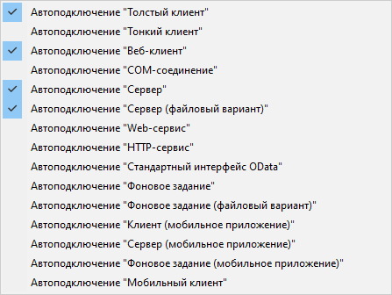

Вы можете открыть этот список:

* из командной панели основного окна, нажав кнопку открытия списка [](https://its.1c.ua/db/content/edtdoc/src/topics/i195.html?_=1579516829#i195__%D0%BD%D0%B0%D1%81%D1%82%D1%80%D0%BE%D0%B9%D0%BA%D0%B0-%D0%BF%D1%80%D0%B5%D0%B4%D0%BC%D0%B5%D1%82%D0%BE%D0%B2-%D0%BE%D1%82%D0%BB%D0%B0%D0%B4%D0%BA%D0%B8);
* из главного меню, нажав **Запуск** > **Настройка предметов отладки**.

1C:EDT сохраняет ваш выбор в настройках рабочей области, поэтому достаточно сделать его один раз. Как только исполнение кода дойдет до точки прерывания в предмете отладки нужного вам типа, исполнение будет остановлено.

**Совет:** Если исполнение кода нужного вам предмета отладки вызывается при старте прикладного решения – после выбора типов предметов отладки перезапустите отладку прикладного решения.

Выбор типов предметов отладки может быть не всегда удобен. Например, если в этот момент с информационной базой кроме вас работают и другие пользователи, то подключаться к отладке будут предметы выбранного типа, исполняемые не только от вашего имени, но и от имени других пользователей. Если это так, вы можете в этом меню отключить нужный вам тип предметов отладки и создать для него отбор (с указанием только одного пользователя), воспользовавшись способом, описанным далее.

##### Создание отборов предметов отладки

Этот способ, скорее всего, понадобится вам при удаленной отладке многопользовательских приложений или приложений, использующих разделение данных. Вы создаете один или несколько отборов, в каждом из которых, кроме типа предмета отладки можете выбрать пользователей, от имени которых должен исполняться программный код.

[Диалог настройки отборов предметов отладки](https://its.1c.ua/db/content/edtdoc/src/topics/t000339.html?_=1579516829) вы можете вызвать:

* из командной панели основного окна, нажав шестеренку [](https://its.1c.ua/db/content/edtdoc/src/topics/i195.html?_=1579516829#i195__%D0%BD%D0%B0%D1%81%D1%82%D1%80%D0%BE%D0%B9%D0%BA%D0%B0-%D0%BF%D1%80%D0%B5%D0%B4%D0%BC%D0%B5%D1%82%D0%BE%D0%B2-%D0%BE%D1%82%D0%BB%D0%B0%D0%B4%D0%BA%D0%B8);
* из панели **Отладка**, нажав  > **Платформа 1С:Предприятие** > **Настройка предметов отладки** в ее командной панели.

Вы можете включать и отключать использование отдельных отборов, выбирая, таким образом, нужное вам в данный момент «пространство» предметов отладки.

##### Совместное использование выбранных предметов отладки и отборов предметов отладки

Выбранные типы предметов отладки и отборы предметов отладки объединяются по «ИЛИ». Это значит, что предмет отладки будет автоматически подключен, если он соответствует одному из выбранных типов предметов отладки ИЛИ соответствует одному из включенных отборов.

**На уровень выше:** [Настройка отладки](https://its.1c.ua/db/content/edtdoc/src/topics/t000417.html?_=1579516829)

#### Запуск кластера серверов в режиме отладки

Стандартно, после установки платформы «1С:Предприятие 8», [кластер серверов](https://its.1c.ua/db/content/edtdoc/src/topics/t000318.html?_=1579516829) запускается в обычном режиме работы, без возможности отладки.

Для того, чтобы стала возможна отладка [серверного контекста](https://its.1c.ua/db/content/edtdoc/src/topics/t000315.html?_=1579516829), кластер нужно перезапустить в режиме отладки. Как это сделать в различных вариантах установки и в разных операционных системах, описано в документации «[1С:Предприятие 8.3. Руководство разработчика](http://its.1c.ru/db/v83doc#bookmark:dev:TI000001604)».

Далее будет показан сценарий перезапуска кластера в том случае, когда он запущен как служба операционной системы Windows.

##### Как определить режим работающего кластера

Чтобы узнать, в каком режиме в данный момент работает кластер, откройте свойства службы **Агент сервера 1С:Предприятия 8.3**. Для этого:

1. В строке поиска введите «Управление компьютером»;
2. Откройте консоль управления **Управление компьютером**;
3. В левом окне раскройте ветку **Службы и приложения** и выберите ветку **Службы**;

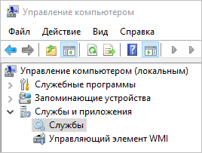

1. В списке служб, который откроется в центральном окне, выберите службу **Агент сервера 1С:Предприятия 8.3**;

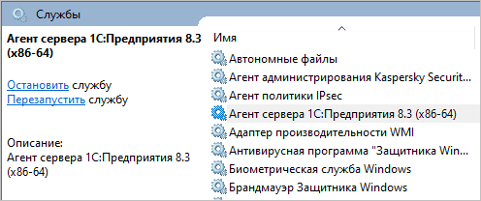

1. Дважды кликните на выбранной службе, чтобы открыть ее свойства;

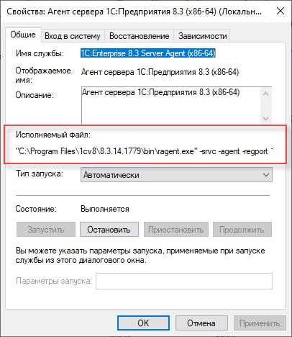

1. Вас интересует строка **Исполняемый файл**. Если в этой строке есть параметр **-debug**, значит кластер работает в режиме отладки. Если этого параметра нет, значит кластер работает в обычном режиме.
2. Выделите мышью всю строку, содержащую команду запуска службы, и скопируйте ее в буфер обмена. Она понадобится в дальнейшем.

##### BAT-файлы для перезапуска кластера

Чтобы запустить кластер в режиме отладки, необходимо остановить службу, выполнить повторную регистрацию этой службы с другими параметрами и запустить ее. Поскольку эти действия, возможно, вам понадобится совершать неоднократно, создайте два BAT-файла, которые автоматизируют эти действия. Один, для запуска кластера в режиме отладки, другой — для запуска в обычном режиме.

Для этого вам понадобится строка запуска службы, которую вы скопировали в буфер обмена.

BAT-файл для запуска в режиме отладки будет выглядеть следующим образом:

"C:\Program Files\1cv8\8.3.14.1779\bin\ragent.exe" -stop

"C:\Program Files\1cv8\8.3.14.1779\bin\ragent.exe" -instsrvc -debug -http -usr .\USR1CV8

-pwd usrpwd -regport 1541 -port 1540 -range 1560:1591 -d "C:\Program Files\1cv8\srvinfo"

"C:\Program Files\1cv8\8.3.14.1779\bin\ragent.exe" -start

**Примечание:** Во второй строке примера присутствует перенос на новую строку, поскольку ширина страницы в документации ограничена. На самом деле это должна быть одна строка.

В первой строке служба останавливается, во второй она регистрируется с возможностью отладки, в третьей строке служба запускается.

Путь к исполняемому файлу ragent.exe нужно взять из вашей строки запуска. Значения параметров **-regport**, **-port** и **-d** также нужно взять из нее. Параметр **-range** указывает на стандартный диапазон портов, который используется кластером. Параметры **-srvc** и **-agent**, которые есть в скопированной вами строке, использовать не нужно — это служебные параметры, которые в командной строке не используются.

За регистрацию службы кластера в режиме отладки отвечают три параметра: **-instsrvc**, **-debug** и **-http**. Они обязательно должны быть указаны. Кроме этого вам понадобится указать пользователя, от имени которого будет запускаться служба, и его пароль (тот, который вы указывали при установке платформы). В примере это параметр **-usr** (стандартный пользователь, которого создает платформа «1С:Предприятие 8» для запуска кластера) и **-pwd** (вместо «usrpwd» укажите свой пароль).

BAT-файл для запуска в обычном режиме будет выглядеть следующим образом:

"C:\Program Files\1cv8\8.3.14.1779\bin\ragent.exe" -stop

"C:\Program Files\1cv8\8.3.14.1779\bin\ragent.exe" -instsrvc -usr .\USR1CV8

-pwd usrpwd -regport 1541 -port 1540 -range 1560:1591 -d "C:\Program Files\1cv8\srvinfo"

"C:\Program Files\1cv8\8.3.14.1779\bin\ragent.exe" -start

Отличие заключается только в том, что во второй строке отсутствуют параметры **-debug** и **-http**.

##### Перезапуск кластера

Чтобы перезапустить кластер просто запустите на исполнение нужный BAT-файл. Режим работы службы и ее состояние после перезапуска вы можете проконтролировать в консоли управления **Управление компьютером**.

**Возможная проблема:** Если после выполнения BAT-файла служба не запустилась, выполните BAT-файл еще раз. Если это способ не дал результата, возможно при запуске службы возникает ошибка. Причину вы можете найти, проанализировав журнал ошибок Windows.

**На уровень выше:** [Настройка отладки](https://its.1c.ua/db/content/edtdoc/src/topics/t000417.html?_=1579516829)

#### Разрешение отладки в публикации базы на веб-сервере

Чтобы разрешить отладку в публикации информационной базы на веб-сервере выполните следующие действия:

* Узнайте адрес локального сервера отладки. Для этого:
  1. выберите проект, который будете отлаживать, в панели **Навигатор**;
  2. [запустите](https://its.1c.ua/db/content/edtdoc/src/topics/t000413.html?_=1579516829) тонкого или толстого клиента в режиме отладки;
  3. [откройте](https://its.1c.ua/db/content/edtdoc/src/topics/t000053.html?_=1579516829) перспективу **Отладка**;
  4. скопируйте в буфер обмена адрес сервера отладки. Для этого нажмите  **Копировать стек** в [контекстном меню](https://its.1c.ua/db/content/edtdoc/src/topics/i057.html?_=1579516829#i057__%D0%BA%D0%BE%D0%BF%D0%B8%D1%80%D0%BE%D0%B2%D0%B0%D1%82%D1%8C-%D1%81%D1%82%D0%B5%D0%BA) панели **Отладка**;

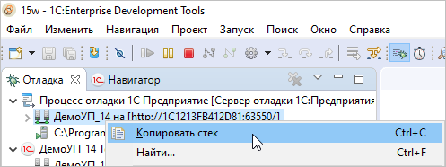

* 1. завершите отладку. Для этого нажмите  **Завершить все** в [контекстном меню](https://its.1c.ua/db/content/edtdoc/src/topics/i057.html?_=1579516829#i057__%D0%B7%D0%B0%D0%B2%D1%80%D0%B5%D1%88%D0%B8%D1%82%D1%8C-%D0%B2%D1%81%D0%B5) панели **Отладка**.
* Найдите публикацию базы на веб-сервере. Для этого:
  1. перейдите в перспективу **1С:Enterprise**;
  2. выберите проект, который будете отлаживать, в панели **Навигатор**;
  3. нажмите **Показать автоматически обновляемую информационную базу <имя базы>** в [контекстном меню](https://its.1c.ua/db/content/edtdoc/src/topics/i016.html?_=1579516829#i016__%D0%BF%D0%BE%D0%BA%D0%B0%D0%B7%D0%B0%D1%82%D1%8C-%D0%B0%D0%B2%D1%82%D0%BE%D0%BC%D0%B0%D1%82%D0%B8%D1%87%D0%B5%D1%81%D0%BA%D0%B8-%D0%BE%D0%B1%D0%BD%D0%BE%D0%B2%D0%BB%D1%8F%D0%B5%D0%BC%D1%83%D1%8E);
  4. выделите найденную базу в панели **Информационные базы**;
  5. в панели **Свойства** в свойстве **Каталог** будет указан каталог информационной базы, запомните его окончание;

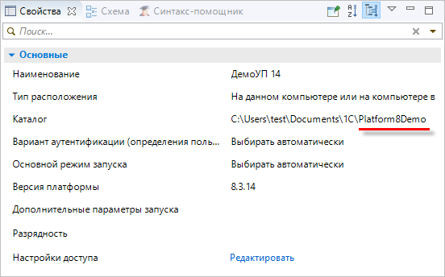

* 1. откройте панель **Веб-серверы**. Для этого нажмите **Окно** > **Показать панель** > **Прочие…** > **1С:Предприятие** > **Веб-серверы** в главном меню основного окна;
  2. раскройте в этой панели ветку вашего веб-сервера и найдите в ней публикацию;

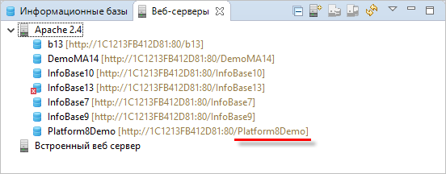

* 1. дважды кликните на публикации — она откроется в редакторе.
* Разрешите отладку. Для этого:
  1. в группе **Отладка** установите флажок **Разрешено** и в поле **URL** вставьте из буфера обмена адрес сервера отладки.

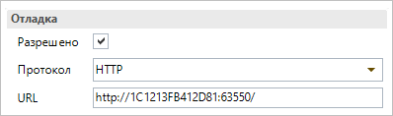

* 1. сохраните изменения, на вопрос о синхронизации проекта ответьте **Да**.

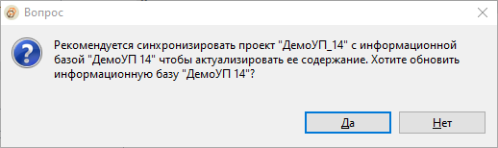

**На уровень выше:** [Настройка отладки](https://its.1c.ua/db/content/edtdoc/src/topics/t000417.html?_=1579516829)

**Информация, связанная с данной**

* [Публикация информационной базы](https://its.1c.ua/db/content/edtdoc/src/topics/i235.html?_=1579516829)

**Концепции**

* [Публикация информационной базы на веб-сервере](https://its.1c.ua/db/content/edtdoc/src/topics/t000325.html?_=1579516829)

**Справочная информация**

* [Мастер «Опубликовать информационную базу»](https://its.1c.ua/db/content/edtdoc/src/topics/i055.html?_=1579516829)

#### Разрешение отладки внешнего соединения

Для того, чтобы COM-сервер, создающий внешнее соединение, запускался в режиме отладки, в его конфигурационном файле comcntrcfg.xml должны быть указаны параметры отладки. Стандартно, после установки платформы, файл comcntrcfg.xml отсутствует, поэтому вам нужно будет создать его.

* Узнайте адрес локального сервера отладки. Для этого:
  1. выберите проект, который будете отлаживать, в панели **Навигатор**;
  2. [запустите](https://its.1c.ua/db/content/edtdoc/src/topics/t000413.html?_=1579516829) тонкого или толстого клиента в режиме отладки;
  3. [откройте](https://its.1c.ua/db/content/edtdoc/src/topics/t000053.html?_=1579516829) перспективу **Отладка**;
  4. скопируйте в буфер обмена адрес сервера отладки. Для этого нажмите  **Копировать стек** в [контекстном меню](https://its.1c.ua/db/content/edtdoc/src/topics/i057.html?_=1579516829#i057__%D0%BA%D0%BE%D0%BF%D0%B8%D1%80%D0%BE%D0%B2%D0%B0%D1%82%D1%8C-%D1%81%D1%82%D0%B5%D0%BA) панели **Отладка**;



* 1. завершите отладку. Для этого нажмите  **Завершить все** в [контекстном меню](https://its.1c.ua/db/content/edtdoc/src/topics/i057.html?_=1579516829#i057__%D0%B7%D0%B0%D0%B2%D1%80%D0%B5%D1%88%D0%B8%D1%82%D1%8C-%D0%B2%D1%81%D0%B5) панели **Отладка**.
* Создайте файл comcntrcfg.xml. Для этого:
  1. перейдите в каталог conf конфигурационных файлов платформы «1С:Предприятие 8». Например, в операционной системе Windows 10 это может быть каталог C:\Program Files\1cv8\conf;
  2. создайте в нем текстовый файл comcntrcfg.xml следующего содержания:
  3. <config xmlns="http://v8.1c.ru/v8/comcntrcfg">
  4. <debugconfig debug="true" protocol="http" debuggerURL="http://1C1213FB412D81:45455"/>

</config>

Вместо http://1C1213FB412D81:45455 вставьте из буфера обмена адрес вашего локального сервера отладки;

* 1. Запомните адрес порта — в примере это 45455, — он понадобится вам для создания конфигурации запуска.

Подробнее вы можете прочитать в документации:

* [1С:Предприятие 8.3. Руководство разработчика](http://its.1c.ru/db/v83doc#bookmark:dev:TI000001605);
* [1С:Предприятие 8.3. Руководство администратора](http://its.1c.ru/db/v83doc#bookmark:adm:TI000000375)

**На уровень выше:** [Настройка отладки](https://its.1c.ua/db/content/edtdoc/src/topics/t000417.html?_=1579516829)

#### Создание конфигурации запуска для отладки на указанном порту

Для отладки некоторых компонентов прикладного решения вам может понадобиться конфигурация запуска, которая использует локальный сервер отладки, запущенный на конкретном порту. Для примера — на порту 45455.

Чтобы создать такую конфигурацию, выполните следующие действия:

1. [откройте](https://its.1c.ua/db/content/edtdoc/src/topics/t000255.html?_=1579516829) существующую конфигурацию запуска или [создайте новую](https://its.1c.ua/db/content/edtdoc/src/topics/t000245.html?_=1579516829);
2. на закладке **Соединение отладки**:
   * выберите вариант **Использовать локальный сервер отладки**;
   * установите флажок **Задать порт сервера отладки**;
   * введите номер порта.

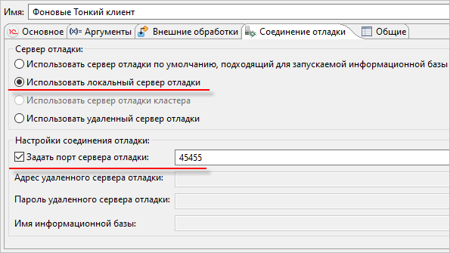

**На уровень выше:** [Настройка отладки](https://its.1c.ua/db/content/edtdoc/src/topics/t000417.html?_=1579516829)

### Остановка исполнения

Для того, чтобы исполнение было остановлено в некотором месте программы, должен быть выполнен ряд условий:

* приложение, [которое исполняет нужный вам фрагмент кода](https://its.1c.ua/db/content/edtdoc/src/topics/t000418.html?_=1579516829), должно быть [запущено в режиме отладки](https://its.1c.ua/db/content/edtdoc/src/topics/t000413.html?_=1579516829);
* [предмет отладки](https://its.1c.ua/db/content/edtdoc/src/topics/t000381.html?_=1579516829), в котором исполняется этот фрагмент кода, должен быть [подключен к отладке](https://its.1c.ua/db/content/edtdoc/src/topics/t000068.html?_=1579516829);
* внутри фрагмента кода должна быть установлена [точка прерывания](https://its.1c.ua/db/content/edtdoc/src/topics/t000344.html?_=1579516829);
* в запущенном приложении должны быть выполнены действия, приводящие к исполнению этого фрагмента кода.

В результате в тот момент, когда исполнение дойдет до точки прерывания, будет выполнена остановка. После остановки будет автоматически открыта перспектива **Отладка**, а в редакторе встроенного языка — тот модуль, в котором находится фрагмент кода.

Вы можете устанавливать точки прерывания в любой удобный вам момент: до запуска приложения, после его запуска, во время остановки. Главное — чтобы к тому моменту, когда начнет исполняться нужный вам фрагмент кода, в нем уже была точка прерывания.

* [**Остановка на указанной строке**](https://its.1c.ua/db/content/edtdoc/src/topics/t000468.html?_=1579516829)  
  Остановка на указанной строке может понадобиться, например, для того, чтобы посмотреть, какие значения параметров передаются в вызываемый метод.
* [**Остановка на указанный раз**](https://its.1c.ua/db/content/edtdoc/src/topics/t000469.html?_=1579516829)  
  При отладке циклов может понадобиться, например, остановка на определенной итерации цикла, номер которой известен.
* [**Остановка по значению переменной (при выполнении условия)**](https://its.1c.ua/db/content/edtdoc/src/topics/t000470.html?_=1579516829)  
  Остановка при выполнении условия может понадобиться, например, когда один и тот же метод используется для обработки разных объектов. Один из этих объектов обладает какими-то особенностями, которые приводят к неправильному результату.
* [**Изменение свойств точки прерывания**](https://its.1c.ua/db/content/edtdoc/src/topics/t000498.html?_=1579516829)  
  Вы можете изменить свойства точки прерывания: количество раз, на которое произойдет остановка, и условие остановки.
* [**Остановка по любой ошибке**](https://its.1c.ua/db/content/edtdoc/src/topics/t000041.html?_=1579516829)  
  Остановка по любой ошибке может понадобиться, например, для того, чтобы посмотреть значения переменных, которые приводят к возникновению ошибки.
* [**Остановка по указанной ошибке**](https://its.1c.ua/db/content/edtdoc/src/topics/t000472.html?_=1579516829)  
  Остановка по указанной ошибке может понадобиться, например, для того, чтобы остановиться при возникновении ошибки, содержащей определенный текст.
* [**Остановка в подписках на событие**](https://its.1c.ua/db/content/edtdoc/src/topics/t000473.html?_=1579516829)  
  [Подписки на события](https://its.1c.ua/db/content/edtdoc/src/topics/i135.html?_=1579516829) позволяют назначать обработчики, которые будут выполняться после того, как выполнен стандартный обработчик некоторого события некоторого объекта конфигурации. Таким образом с одним стандартным обработчиком события может быть связано несколько обработчиков, назначенных подписками.
* [**Остановка при выполнении действия в программе**](https://its.1c.ua/db/content/edtdoc/src/topics/t000475.html?_=1579516829)  
  Остановка при выполнении действия в программе может понадобиться, например, в том случае, когда вы не знаете, какой именно фрагмент программного кода вызывается в результате действий пользователя.

**На уровень выше:** [Отладка прикладных решений](https://its.1c.ua/db/content/edtdoc/src/topics/i308.html?_=1579516829)

**Концепции**

* [Точки прерывания](https://its.1c.ua/db/content/edtdoc/src/topics/t000344.html?_=1579516829)

**Справочная информация**

* [Панель «Точки прерывания»](https://its.1c.ua/db/content/edtdoc/src/topics/i059.html?_=1579516829)
* [Диалог «Остановка по ошибке»](https://its.1c.ua/db/content/edtdoc/src/topics/t000500.html?_=1579516829)

#### Остановка на указанной строке

Остановка на указанной строке может понадобиться, например, для того, чтобы посмотреть, какие значения параметров передаются в вызываемый метод.

Чтобы [остановиться](https://its.1c.ua/db/content/edtdoc/src/topics/t000080.html?_=1579516829) на некоторой строке модуля, добавьте в эту строку точку прерывания:

1. [откройте](https://its.1c.ua/db/content/edtdoc/src/topics/t000351.html?_=1579516829) нужный модуль;
2. дважды кликните в нужной строке в [вертикальной линейке](https://its.1c.ua/db/content/edtdoc/src/topics/i022.html?_=1579516829) или нажмите в контекстном меню  **Флаг точки прерывания**;
   * в строку будет добавлена точка прерывания .

**На уровень выше:** [Остановка исполнения](https://its.1c.ua/db/content/edtdoc/src/topics/t000080.html?_=1579516829)

#### Остановка на указанный раз

При отладке циклов может понадобиться, например, остановка на определенной итерации цикла, номер которой известен.

Чтобы [остановиться](https://its.1c.ua/db/content/edtdoc/src/topics/t000080.html?_=1579516829) на некоторой строке модуля перед тем, как она будет выполнена в N-ый раз, добавьте в эту строку точку прерывания и отредактируйте свойства точки:

1. [откройте](https://its.1c.ua/db/content/edtdoc/src/topics/t000351.html?_=1579516829) нужный модуль;
2. дважды кликните в нужной строке в [вертикальной линейке](https://its.1c.ua/db/content/edtdoc/src/topics/i022.html?_=1579516829) или нажмите в контекстном меню  **Флаг точки прерывания**;
   * в строку будет добавлена точка прерывания .
3. в контекстном меню точки прерывания нажмите **Свойства точки останова...**;
   * будет открыт диалог **Свойства**;
4. установите флажок **Количество попаданий** и задайте значение — N.
5. нажмите **Применить и закрыть**.

Отредактировать свойства точки прерывания также можно из панели **Точки прерывания**:

1. выделите в списке точку прерывания;
2. в области сведений установите флажок **Количество попаданий** и задайте значение.

**На уровень выше:** [Остановка исполнения](https://its.1c.ua/db/content/edtdoc/src/topics/t000080.html?_=1579516829)

#### Остановка по значению переменной (при выполнении условия)

Остановка при выполнении условия может понадобиться, например, когда один и тот же метод используется для обработки разных объектов. Один из этих объектов обладает какими-то особенностями, которые приводят к неправильному результату.

Допустим вы хотите остановиться в этом методе именно тогда, когда он обрабатывает тот самый "особенный" объект. Идентификатор объекта передается в параметре метода (**ИдентификаторОбъекта**) и вы знаете его значение (45209).

Чтобы [остановиться](https://its.1c.ua/db/content/edtdoc/src/topics/t000080.html?_=1579516829) внутри метода при выполнении условия, добавьте в него точку прерывания и отредактируйте свойства точки:

1. [откройте](https://its.1c.ua/db/content/edtdoc/src/topics/t000351.html?_=1579516829) нужный модуль и метод;
2. дважды кликните в какой-нибудь строке внутри метода в [вертикальной линейке](https://its.1c.ua/db/content/edtdoc/src/topics/i022.html?_=1579516829) или нажмите в контекстном меню  **Флаг точки прерывания**;
   * в строку будет добавлена точка прерывания .
3. в контекстном меню точки прерывания нажмите **Свойства точки останова...**;
   * будет открыт диалог **Свойства**;
4. установите флажок **Условный** и задайте условие, например:

ИдентификаторОбъекта = 45209

1. нажмите **Применить и закрыть**;
   * значок точки прерывания изменится — .

Отредактировать свойства точки прерывания также можно из панели **Точки прерывания**:

1. выделите в списке точку прерывания;
2. в области сведений установите флажок **Условный** и задайте условие;
   * значок точки прерывания изменится — .

**На уровень выше:** [Остановка исполнения](https://its.1c.ua/db/content/edtdoc/src/topics/t000080.html?_=1579516829)

#### Изменение свойств точки прерывания

Вы можете изменить свойства точки прерывания: количество раз, на которое произойдет остановка, и условие остановки.

Изменить свойства точки прерывания вы можете в модуле или в панели **Точки прерывания**:

* в модуле, нажмите в контекстном меню точки **Свойства точки останова...**;
* в панели **Точки прерывания** выделите нужную точку и:
  + отредактируйте ее свойства в области сведений;
  + или нажмите в контекстном меню **Свойства точки останова...**.

**На уровень выше:** [Остановка исполнения](https://its.1c.ua/db/content/edtdoc/src/topics/t000080.html?_=1579516829)

#### Остановка по любой ошибке

Остановка по любой ошибке может понадобиться, например, для того, чтобы посмотреть значения переменных, которые приводят к возникновению ошибки.

Чтобы [остановиться](https://its.1c.ua/db/content/edtdoc/src/topics/t000080.html?_=1579516829) при возникновении любой ошибки, добавьте точку прерывания по ошибке:

1. в панели **Точки прерывания** нажмите  в командной панели;
   * будет открыт диалог **Остановка по ошибке**;
2. установите флажок **Останавливаться по ошибке**, нажмите **ОК**;
   * будет добавлена точка прерывания **Все исключения**.

Для того чтобы отладка останавливалась при наступлении любой ошибки, установите флаг **Остановка по ошибке**. Вы можете сделать это двумя способами.

Эти же действия вы можете выполнить из главного меню, нажав **Запуск** > **Добавить точку останова по исключению...**.

**На уровень выше:** [Остановка исполнения](https://its.1c.ua/db/content/edtdoc/src/topics/t000080.html?_=1579516829)

#### Остановка по указанной ошибке

Остановка по указанной ошибке может понадобиться, например, для того, чтобы остановиться при возникновении ошибки, содержащей определенный текст.

Например, при выполнении программы возникает несколько ошибок, в том числе ошибка с сообщением "Деление на 0".

Чтобы [остановиться](https://its.1c.ua/db/content/edtdoc/src/topics/t000080.html?_=1579516829) при возникновении именно этой ошибки, добавьте точку прерывания по ошибке и укажите текст сообщения:

1. в панели **Точки прерывания** нажмите  в командной панели;
   * будет открыт диалог **Остановка по ошибке**;
2. в поле **Останавливаться только на ошибках, включающих текст** напишите фрагмент сообщения об ошибке — "деление". Нажмите **ОК**;
   * будет добавлена точка прерывания **Сообщение исключения: [деление]**.

Эти же действия вы можете выполнить из главного меню, нажав **Запуск** > **Добавить точку останова по исключению...**.

**На уровень выше:** [Остановка исполнения](https://its.1c.ua/db/content/edtdoc/src/topics/t000080.html?_=1579516829)

#### Остановка в подписках на событие

[Подписки на события](https://its.1c.ua/db/content/edtdoc/src/topics/i135.html?_=1579516829) позволяют назначать обработчики, которые будут выполняться после того, как выполнен стандартный обработчик некоторого события некоторого объекта конфигурации. Таким образом с одним стандартным обработчиком события может быть связано несколько обработчиков, назначенных подписками.

Чтобы [остановиться](https://its.1c.ua/db/content/edtdoc/src/topics/t000080.html?_=1579516829), например, во всех подписках на событие ПередЗаписью, которое есть у справочника **Банки**, выполните следующие действия:

1. в [панели](https://its.1c.ua/db/content/edtdoc/src/topics/i059.html?_=1579516829) **Точки прерывания** нажмите  в командной панели;
   * будет открыт [диалог](https://its.1c.ua/db/content/edtdoc/src/topics/t000474.html?_=1579516829) **Добавление точек останова**;

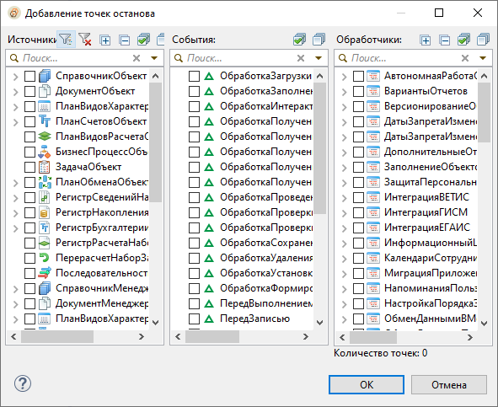

1. в окне **Источники** установите флажок у объекта **СправочникОбъект.Банки**;

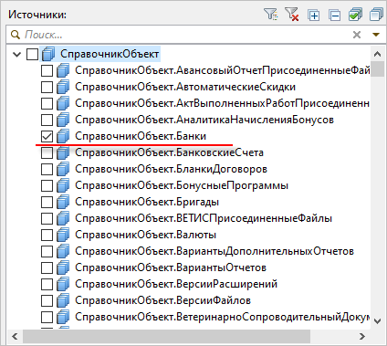

* + в окне **События** будут показаны события объекта **СправочникОбъект.Банки**, на которые возможна подписка;
  + в окне **Обработчики** будут показаны модули, в которых содержатся обработчики подписок на эти события объекта **СправочникОбъект.Банки**;

1. в окне **События** установите флажок у события ПередЗаписью;

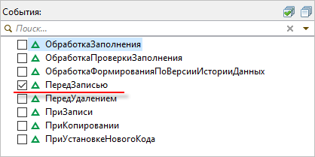

* + в окне **Обработчики** будут показаны модули, в которых содержатся обработчики подписок на событие ПередЗаписью объекта **СправочникОбъект.Банки**;

1. в окне **Обработчики** установите флажки у всех модулей, нажмите **ОК**;

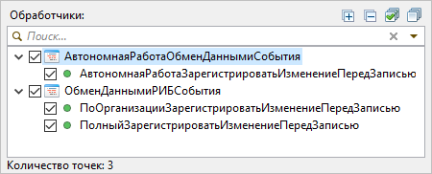

* + в каждом из обработчиков событий (в данном примере в трех обработчиках) будет установлена точка прерывания.

Аналогичные действия вы можете выполнить из редактора **Все подписки на события**:

* в панели **Навигатор** в контекстном меню конфигурации нажмите **Все подписки на события**;
  + будет открыт редактор **Все подписки на события**;
* нажмите  в командной панели;
  + будет открыт диалог **Добавление точек останова**;

**На уровень выше:** [Остановка исполнения](https://its.1c.ua/db/content/edtdoc/src/topics/t000080.html?_=1579516829)

#### Остановка при выполнении действия в программе

Остановка при выполнении действия в программе может понадобиться, например, в том случае, когда вы не знаете, какой именно фрагмент программного кода вызывается в результате действий пользователя.

Чтобы [остановиться](https://its.1c.ua/db/content/edtdoc/src/topics/t000080.html?_=1579516829) при выполнении некоторого действия в программе (например, при нажатии кнопки), приостановите процесс отладки и затем выполните действие:

1. в запущенном приложении выполните все действия до нужного (например, откройте форму);
2. перейдите в 1C:EDT
3. в панели **Отладка** выделите процесс отладки  и в контекстном меню нажмите  **Приостановить**;
4. перейдите в приложение и выполните действие (нажмите кнопку, например);
   * исполнение будет остановлено на первой исполняемой инструкции;
   * модуль, содержащий эту инструкцию, будет открыт в редакторе встроенного языка.

Чтобы приостановить отладку вы также можете нажать в главном меню **Запуск** > **Приостановить**.

**На уровень выше:** [Остановка исполнения](https://its.1c.ua/db/content/edtdoc/src/topics/t000080.html?_=1579516829)

### Продолжение и завершение исполнения

После того, как вы остановили исполнение и просмотрели интересующие вас значения, вы можете продолжить исполнение прикладного решения, или завершить его.

* [**Продолжение исполнения после остановки на точке прерывания**](https://its.1c.ua/db/content/edtdoc/src/topics/t000478.html?_=1579516829)
* [**Продолжение исполнения до выбранной строки**](https://its.1c.ua/db/content/edtdoc/src/topics/t000479.html?_=1579516829)
* [**Продолжение исполнения без учета точек прерывания**](https://its.1c.ua/db/content/edtdoc/src/topics/t000480.html?_=1579516829)  
  Если в прикладном решении нужно выполнить отлаживаемое действие еще раз, вы можете продолжить исполнение "не глядя" на точки прерывания, перейти в прикладное решение и снова выполнить то действие, которое вы отлаживаете.
* [**Перезапуск отладки**](https://its.1c.ua/db/content/edtdoc/src/topics/t000484.html?_=1579516829)  
  Один из возможных сценариев разработки выглядит следующим образом: вы останавливаетесь на точке прерывания, анализируете значения переменных, дописываете программный код и перезапускаете отладку, чтобы проверить тот код, который вы написали.
* [**Завершение одного процесса отладки**](https://its.1c.ua/db/content/edtdoc/src/topics/t000481.html?_=1579516829)
* [**Завершение всех процессов отладки**](https://its.1c.ua/db/content/edtdoc/src/topics/t000482.html?_=1579516829)
* [**Завершение процесса отладки и очистка панели «Отладка»**](https://its.1c.ua/db/content/edtdoc/src/topics/t000483.html?_=1579516829)

**На уровень выше:** [Отладка прикладных решений](https://its.1c.ua/db/content/edtdoc/src/topics/i308.html?_=1579516829)

#### Продолжение исполнения после остановки на точке прерывания

Чтобы продолжить исполнение прикладного решения:

* в панели **Отладка** выделите остановленный сеанс  (или предмет отладки , или метод );
* в командной панели основного окна нажмите ;
  + исполнение прикладного решения будет продолжено.

Продолжить исполнение вы можете также:

* из командной панели панели **Отладка** — ;
* из контекстного меню панели **Отладка** —  **Продолжить**;
* из главного меню — **Запуск** > **Продолжить**.

**На уровень выше:** [Продолжение и завершение исполнения](https://its.1c.ua/db/content/edtdoc/src/topics/t000477.html?_=1579516829)

#### Продолжение исполнения до выбранной строки

Чтобы продолжить исполнение прикладного решения и остановиться на выбранной строке:

* в модуле установите курсор в той строке, на которой нужно остановить исполнение прикладного решения;
* в панели **Отладка** выделите остановленный сеанс  (или предмет отладки , или метод );
* в главном меню нажмите **Запуск** > **Выполнить до строки**;
  + исполнение прикладного решения будет продолжено и остановлено перед выполнением строки, в которой установлен курсор.

**На уровень выше:** [Продолжение и завершение исполнения](https://its.1c.ua/db/content/edtdoc/src/topics/t000477.html?_=1579516829)

#### Продолжение исполнения без учета точек прерывания

Если в прикладном решении нужно выполнить отлаживаемое действие еще раз, вы можете продолжить исполнение "не глядя" на точки прерывания, перейти в прикладное решение и снова выполнить то действие, которое вы отлаживаете.

Чтобы продолжить исполнение прикладного решения описанным образом:

* в панели **Точки прерывания** нажмите ;
  + точки прерывания будут помечены как неактивные ;
* в панели **Отладка** выделите остановленный сеанс  (или предмет отладки , или метод );
* в командной панели основного окна нажмите ;
  + исполнение прикладного решения будет продолжено без остановки на тех точках, которые встретятся;
* в панели **Точки прерывания** еще раз нажмите ;
  + отметка "неактивности" будет снята со всех точек прерывания.

Отметить точки прерывания как неактивные вы можете также из главного меню — **Запуск** > **Пропустить все точки прерывания**.

**На уровень выше:** [Продолжение и завершение исполнения](https://its.1c.ua/db/content/edtdoc/src/topics/t000477.html?_=1579516829)

#### Перезапуск отладки

Один из возможных сценариев разработки выглядит следующим образом: вы останавливаетесь на точке прерывания, анализируете значения переменных, дописываете программный код и перезапускаете отладку, чтобы проверить тот код, который вы написали.

Чтобы перезапустить процесс отладки после того, как вы остановились на точке прерывания:

* в панели **Отладка** выделите структуру конфигурации запуска ;
* в контекстном меню нажмите  **Завершить и перезапустить**;
  + текущий процесс отладки будет завершен;
  + если есть измененные ресурсы, будет задан вопрос об их сохранении, изменения будут переданы в информационную базу
  + будет запущен новый процесс отладки.

**На уровень выше:** [Продолжение и завершение исполнения](https://its.1c.ua/db/content/edtdoc/src/topics/t000477.html?_=1579516829)

#### Завершение одного процесса отладки

Чтобы завершить процесс отладки:

* в панели **Отладка** выделите процесс отладки ( или );
* в командной панели основного окна нажмите ;
  + исполнение прикладного решения будет завершено;
  + записи о структуре отлаживаемого прикладного решения и о конфигурации запуска останутся в панели **Отладка**. В дальнейшем вы сможете быстро запустить процесс отладки еще раз, нажав в контекстном меню  **Запустить снова**.

**На уровень выше:** [Продолжение и завершение исполнения](https://its.1c.ua/db/content/edtdoc/src/topics/t000477.html?_=1579516829)

#### Завершение всех процессов отладки

Чтобы завершить все процессы отладки:

* в контекстном меню панели **Отладка** нажмите  **Завершить все**;
  + исполнение всех запущенных прикладных решений будет завершено;
  + записи о структурах отлаживаемых прикладных решений и о конфигурациях запуска останутся в панели **Отладка**. В дальнейшем вы сможете быстро запустить процесс отладки еще раз, нажав в контекстном меню  **Запустить снова**.

**На уровень выше:** [Продолжение и завершение исполнения](https://its.1c.ua/db/content/edtdoc/src/topics/t000477.html?_=1579516829)

#### Завершение процесса отладки и очистка панели «Отладка»

Чтобы завершить процесс отладки и удалить записи из панели **Отладка**:

* в панели **Отладка** выделите структуру прикладного решения  и структуру конфигурации запуска ;
* в контекстном меню нажмите  **Завершить и удалить**;
  + исполнение прикладного решения будет завершено;
  + записи о структуре отлаживаемого прикладного решения и о конфигурации запуска будут удалены из панели **Отладка**.

**На уровень выше:** [Продолжение и завершение исполнения](https://its.1c.ua/db/content/edtdoc/src/topics/t000477.html?_=1579516829)

### Пошаговое исполнение

* [**Шагнуть в метод**](https://its.1c.ua/db/content/edtdoc/src/topics/t000487.html?_=1579516829)
* [**Шагнуть через метод**](https://its.1c.ua/db/content/edtdoc/src/topics/t000488.html?_=1579516829)
* [**Выйти из метода**](https://its.1c.ua/db/content/edtdoc/src/topics/t000489.html?_=1579516829)
* [**Переход в модуль, содержащий точку прерывания**](https://its.1c.ua/db/content/edtdoc/src/topics/t000497.html?_=1579516829)  
  Со временем точки прерывания перестают быть актуальными и создают лишние остановки при пошаговом исполнении.

**На уровень выше:** [Отладка прикладных решений](https://its.1c.ua/db/content/edtdoc/src/topics/i308.html?_=1579516829)

#### Шагнуть в метод

Чтобы при [пошаговом исполнении](https://its.1c.ua/db/content/edtdoc/src/topics/t000485.html?_=1579516829) остановиться внутри метода, который вызывается в текущей строке:

* в панели **Отладка** выделите метод ;
* в контекстном меню нажмите  **Шагнуть в**;
  + исполнение программного кода продолжится и будет остановлено на первой инструкции вызываемого метода.

Если текущая инструкция не содержит вызов метода (или содержит, но метод уже был выполнен), то будет выполнена текущая инструкция и исполнение остановится на следующей инструкции.

Шагнуть в метод вы можете также из главного меню — **Запуск** > **Шагнуть в**.

**На уровень выше:** [Пошаговое исполнение](https://its.1c.ua/db/content/edtdoc/src/topics/t000486.html?_=1579516829)

**Информация, связанная с данной**

* [Шагнуть через метод](https://its.1c.ua/db/content/edtdoc/src/topics/t000488.html?_=1579516829)
* [Выйти из метода](https://its.1c.ua/db/content/edtdoc/src/topics/t000489.html?_=1579516829)

**Концепции**

* [Пошаговое исполнение](https://its.1c.ua/db/content/edtdoc/src/topics/t000485.html?_=1579516829)

#### Шагнуть через метод

Чтобы при [пошаговом исполнении](https://its.1c.ua/db/content/edtdoc/src/topics/t000485.html?_=1579516829) остановиться на инструкции, следующей за вызовом метода:

* в панели **Отладка** выделите метод ;
* в контекстном меню нажмите  **Шагнуть через**;
  + исполнение программного кода продолжится и будет остановлено на следующей инструкции. Инструкции, содержащиеся в вызываемом методе, будут выполнены без остановки.

Если текущая инструкция не содержит вызов метода, то она будет выполнена, и исполнение остановится на следующей инструкции.

Шагнуть через метод вы можете также из главного меню — **Запуск** > **Шагнуть через**.

**На уровень выше:** [Пошаговое исполнение](https://its.1c.ua/db/content/edtdoc/src/topics/t000486.html?_=1579516829)

**Информация, связанная с данной**

* [Шагнуть в метод](https://its.1c.ua/db/content/edtdoc/src/topics/t000487.html?_=1579516829)
* [Выйти из метода](https://its.1c.ua/db/content/edtdoc/src/topics/t000489.html?_=1579516829)

**Концепции**

* [Пошаговое исполнение](https://its.1c.ua/db/content/edtdoc/src/topics/t000485.html?_=1579516829)

#### Выйти из метода

Чтобы при [пошаговом исполнении](https://its.1c.ua/db/content/edtdoc/src/topics/t000485.html?_=1579516829) выйти из текущего метода:

* в панели **Отладка** выделите метод ;
* в контекстном меню нажмите  **Шагнуть из**;
  + исполнение программного кода продолжится
  + все инструкции, содержащиеся до конца текущего метода, будут выполнены без остановки
  + исполнение будет остановлено на той инструкции, из которой вызывался текущий метод.

Если текущий метод является единственным в стеке, он будет выполнен до конца, пошаговая отладка будет закончена и запущенное приложение будет ожидать действий пользователя.

Шагнуть через метод вы можете также из главного меню — **Запуск** > **Шагнуть из**.

**На уровень выше:** [Пошаговое исполнение](https://its.1c.ua/db/content/edtdoc/src/topics/t000486.html?_=1579516829)

**Информация, связанная с данной**

* [Шагнуть в метод](https://its.1c.ua/db/content/edtdoc/src/topics/t000487.html?_=1579516829)
* [Шагнуть через метод](https://its.1c.ua/db/content/edtdoc/src/topics/t000488.html?_=1579516829)

**Концепции**

* [Пошаговое исполнение](https://its.1c.ua/db/content/edtdoc/src/topics/t000485.html?_=1579516829)

#### Переход в модуль, содержащий точку прерывания

Со временем точки прерывания перестают быть актуальными и создают лишние остановки при пошаговом исполнении.

Из панели **Точки прерывания** вы можете быстро перейти в модуль, содержащий точку прерывания, для того, чтобы удалить ее или изменить. Для этого дважды кликните на точке прерывания — будет открыт соответствующий модуль и курсор будет установлен на строку, содержащую выбранную точку прерывания.

**На уровень выше:** [Пошаговое исполнение](https://its.1c.ua/db/content/edtdoc/src/topics/t000486.html?_=1579516829)

### Просмотр и изменение значений

* [**Отображение значений переменных в модуле**](https://its.1c.ua/db/content/edtdoc/src/topics/i327.html?_=1579516829)  
  Значения локальных переменных, используемых в модуле, вы можете увидеть прямо в тексте модуля. Используйте для этого встроенную отладку.
* [**Просмотр значений переменных**](https://its.1c.ua/db/content/edtdoc/src/topics/t000032.html?_=1579516829)
* [**Вычисление выражений**](https://its.1c.ua/db/content/edtdoc/src/topics/t000034.html?_=1579516829)
* [**Отслеживание значений переменных**](https://its.1c.ua/db/content/edtdoc/src/topics/t000471.html?_=1579516829)  
  В процессе отладки бывает необходимо анализировать значения одной или нескольких переменных при выполнении каждого шага отладки или при переходе от одной точки прерывания к другой. Для этого удобно использовать панель **Переменные**.
* [**Отслеживание значений выражений**](https://its.1c.ua/db/content/edtdoc/src/topics/t000491.html?_=1579516829)  
  В процессе отладки бывает полезно отслеживать не только значения локальных переменных, но и значения свойств объектов, а также значения некоторых выражений, которые используются в коде. Для этого удобно использовать панель **Выражения**.
* [**Просмотр коллекций и объектов в табличном виде**](https://its.1c.ua/db/content/edtdoc/src/topics/t000033.html?_=1579516829)  
  Значения, представляющие собой коллекции, обычно содержат набор элементов, обладающих одинаковыми свойствами. Такие значения удобно просматривать в табличном виде, когда элементы — это строки, свойства — колонки, а значения свойств находятся в ячейках, на пересечении строки и колонки. Для этого вы можете использовать панель **Значения**.
* [**Изменение значений переменных и свойств**](https://its.1c.ua/db/content/edtdoc/src/topics/t000031.html?_=1579516829)  
  В процессе пошаговой отладки вы можете изменять значения переменных. Используйте для этого панель **Переменные**.
* [**Переход по стеку**](https://its.1c.ua/db/content/edtdoc/src/topics/t000496.html?_=1579516829)  
  При анализе значений переменных может понадобиться не только контекст текущего метода, в котором остановлено исполнение, но и значения переменных "предыдущих" методов, из которых вызывался данный метод.

**На уровень выше:** [Отладка прикладных решений](https://its.1c.ua/db/content/edtdoc/src/topics/i308.html?_=1579516829)

#### Отображение значений переменных в модуле

Значения локальных переменных, используемых в модуле, вы можете увидеть прямо в тексте модуля. Используйте для этого встроенную отладку.

Чтобы включить встроенную отладку, в командной панели основного окна нажмите . Результаты встроенной отладки содержат значения локальных переменных, используемых в каждой строке исполняемого кода. Они показываются прямо в тексте модуля.

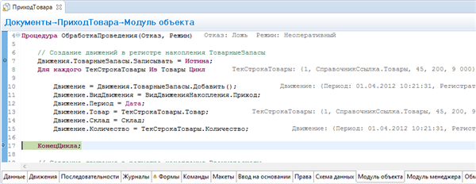

Если переменные содержат объекты или коллекции значений, анализ таких значений с помощью встроенной отладки может быть не очень удобным. В этих случаях вы можете использовать другие сценарии:

* [Просмотр значений переменных](https://its.1c.ua/db/content/edtdoc/src/topics/t000032.html?_=1579516829)
* [Отслеживание значений переменных](https://its.1c.ua/db/content/edtdoc/src/topics/t000471.html?_=1579516829)
* [Отслеживание значений выражений](https://its.1c.ua/db/content/edtdoc/src/topics/t000491.html?_=1579516829)
* [Просмотр коллекций и объектов в табличном виде](https://its.1c.ua/db/content/edtdoc/src/topics/t000033.html?_=1579516829)

**На уровень выше:** [Просмотр и изменение значений](https://its.1c.ua/db/content/edtdoc/src/topics/t000490.html?_=1579516829)

#### Просмотр значений переменных

Вы можете быстро просматривать значения переменных прямо в модуле. Наведите курсор на интересующий вас идентификатор, и его значение будет показано во всплывающем окне.

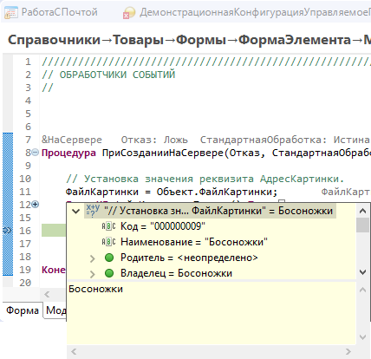

Объекты показываются в виде дерева, которое позволяет раскрыть и просмотреть структуру объекта.

Во всплывающем окне вы можете выбрать любое свойство объекта и добавить его в панель **Выражения**. Для этого в контекстном меню нажмите **Наблюдение**.

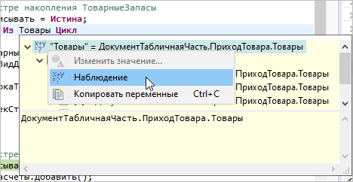

В панели **Выражения** вы сможете [отслеживать значение](https://its.1c.ua/db/content/edtdoc/src/topics/t000491.html?_=1579516829) этого свойства в процессе отладки, а в панели **Значения** вы сможете [просматривать](https://its.1c.ua/db/content/edtdoc/src/topics/t000033.html?_=1579516829) это значение в табличном виде, который удобен при анализе коллекций значений.

**На уровень выше:** [Просмотр и изменение значений](https://its.1c.ua/db/content/edtdoc/src/topics/t000490.html?_=1579516829)

#### Вычисление выражений

Чтобы вычислить выражение:

* выделите выражение в модуле;
* в контекстном меню нажмите  **Инспектировать**;
  + будет открыто всплывающее окно, в котором будет показано значение выделенного выражения.

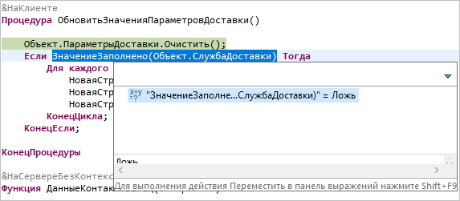

Если вычисленное значение является объектом, будет показана структура этого объекта. Вы можете разворачивать ее и просматривать детально.

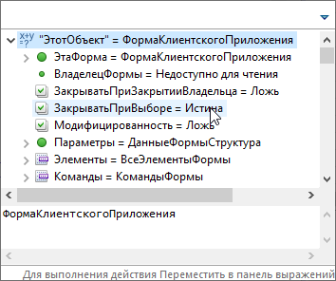

Пока открыто всплывающее окно, вы можете нажать **Shift+F9**, чтобы добавить вычисленное выражение в панель **Выражения**. В этой панели вы сможете [отслеживать значение](https://its.1c.ua/db/content/edtdoc/src/topics/t000491.html?_=1579516829) этого выражения в процессе отладки, а в панели **Значения** вы сможете [просматривать](https://its.1c.ua/db/content/edtdoc/src/topics/t000033.html?_=1579516829) это значение в табличном виде, который удобен при анализе коллекций значений.

**На уровень выше:** [Просмотр и изменение значений](https://its.1c.ua/db/content/edtdoc/src/topics/t000490.html?_=1579516829)

#### Отслеживание значений переменных

В процессе отладки бывает необходимо анализировать значения одной или нескольких переменных при выполнении каждого шага отладки или при переходе от одной точки прерывания к другой. Для этого удобно использовать панель **Переменные**.

Панель **Переменные** заполняется автоматически и показывает локальные переменные, находящиеся в области видимости той инструкции, на которой остановлено исполнение.

Кроме этого в отдельной группе **Свойства модуля** эта панель показывает свойства [локального контекста](https://its.1c.ua/db/content/edtdoc/src/topics/i096.html?_=1579516829) модуля. Например, в модуле объекта это будут свойства того объекта, которому принадлежит модуль.

Если значение переменной является объектом, в панели показывается структура этого объекта, которую вы можете разворачивать и просматривать детально — [подробнее](https://its.1c.ua/db/content/edtdoc/src/topics/i058.html?_=1579516829).

**На уровень выше:** [Просмотр и изменение значений](https://its.1c.ua/db/content/edtdoc/src/topics/t000490.html?_=1579516829)

**Информация, связанная с данной**

* [Изменение значений переменных и свойств](https://its.1c.ua/db/content/edtdoc/src/topics/t000031.html?_=1579516829)

**Справочная информация**

* [Панель «Переменные»](https://its.1c.ua/db/content/edtdoc/src/topics/i058.html?_=1579516829)

#### Отслеживание значений выражений

В процессе отладки бывает полезно отслеживать не только значения локальных переменных, но и значения свойств объектов, а также значения некоторых выражений, которые используются в коде. Для этого удобно использовать панель **Выражения**.

Если значение переменной является объектом, в панели показывается структура этого объекта, которую вы можете разворачивать и просматривать детально — [подробнее](https://its.1c.ua/db/content/edtdoc/src/topics/i060.html?_=1579516829) .

Создать отслеживаемое выражение вы можете разными способами. Вы можете:

* выделить выражение в модуле и в контекстном меню нажать  **Наблюдение**;
* выделить выражение в модуле и перетащить его в открытую панель **Выражения**;
* [вычислить](https://its.1c.ua/db/content/edtdoc/src/topics/t000034.html?_=1579516829) выражение и нажать **Shift+F9**;
* в панели **Переменные** раскрыть объект, выбрать его свойство и в контекстном меню нажать  **Создать отслеживаемое выражение**;
* добавить выражение непосредственно в панель **Выражения** нажав .

**На уровень выше:** [Просмотр и изменение значений](https://its.1c.ua/db/content/edtdoc/src/topics/t000490.html?_=1579516829)

**Справочная информация**

* [Панель «Выражения»](https://its.1c.ua/db/content/edtdoc/src/topics/i060.html?_=1579516829)

#### Просмотр коллекций и объектов в табличном виде

Значения, представляющие собой коллекции, обычно содержат набор элементов, обладающих одинаковыми свойствами. Такие значения удобно просматривать в табличном виде, когда элементы — это строки, свойства — колонки, а значения свойств находятся в ячейках, на пересечении строки и колонки. Для этого вы можете использовать панель **Значения**.

Чтобы значение стало отображаться в этой панели, выделите переменную в панели **Переменные** или выражение в панели **Выражения** и в контекстном меню нажмите **Показать в значениях**.

Вы можете синхронизировать панель **Значения** с этими панелями, для этого нажмите в ней . Тогда при перемещении по переменным или по выражениям, содержимое панели **Значения** будет обновляться автоматически.

Значения коллекций в этой панели вы видите в табличном представлении, причем таблица прокручивается по ширине. Таким образом, при большом наборе свойств элемента коллекции, у вас есть удобная возможность прокрутить таблицу до нужного свойства.

**На уровень выше:** [Просмотр и изменение значений](https://its.1c.ua/db/content/edtdoc/src/topics/t000490.html?_=1579516829)

**Справочная информация**

* [Панель «Значения»](https://its.1c.ua/db/content/edtdoc/src/topics/i061.html?_=1579516829)

#### Изменение значений переменных и свойств

В процессе пошаговой отладки вы можете изменять значения переменных. Используйте для этого панель **Переменные**.

##### Значения примитивных типов

Значения примитивных типов (Число, Строка, Дата, Булево) вы можете изменять прямо в таблице, кликнув на ячейку **Значение**.

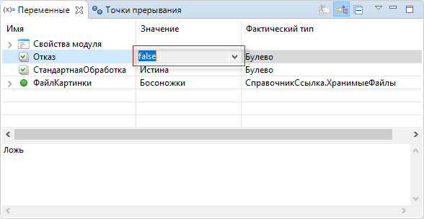

1C:EDT предложит выбрать из списка одно из доступных значений типа.

##### Объекты

Значения, являющиеся объектами, вы можете изменять с помощью области сведений или с помощью отдельного диалога, который открывается контекстной командой  **Изменить значение**.

Чтобы изменить объектное значение с помощью диалога, выполните следующие действия:

* в панели **Переменные** выделите переменную или свойство;
* в контекстном меню нажмите  **Изменить значение**;

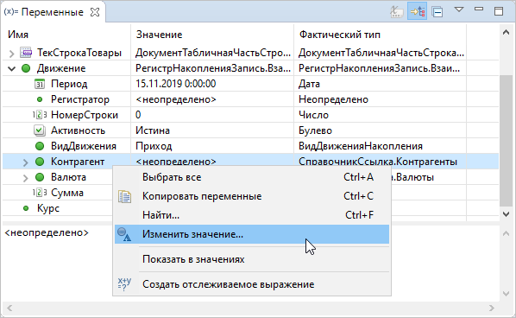

* + будет открыт диалог **Диалог смены типа / значения**;
* выберите пункт **Модификация на основе выражений**;
* в поле **Свойства модификации** напишите выражение, результат выполнения которого имеет нужный вам тип. При написании выражения вы можете использовать контекстную подсказку;

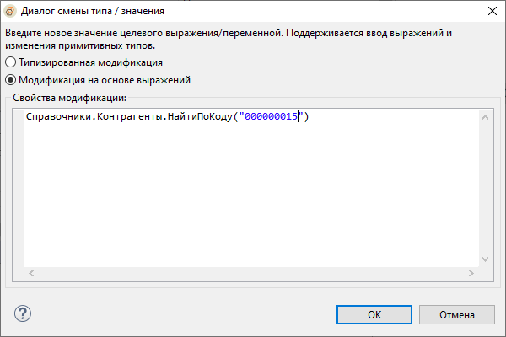

* нажмите **ОК**;
  + новое значение будет установлено для выбранной переменной или свойства.

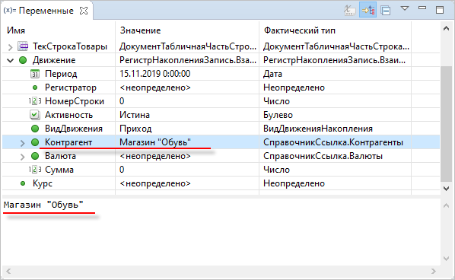

Чтобы изменить объектное значение с помощью области сведений, выполните следующие действия:

* в панели **Переменные** выделите переменную или свойство;
* в области сведений напишите выражение, результат выполнения которого имеет нужный вам тип. Контекстная подсказка здесь недоступна;

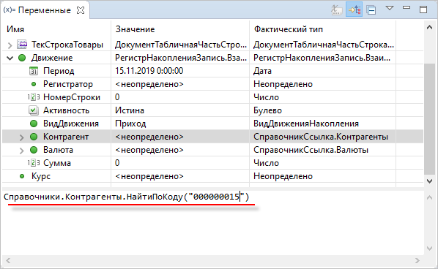

* в контекстном меню области сведений нажмите **Присвоить значение**;

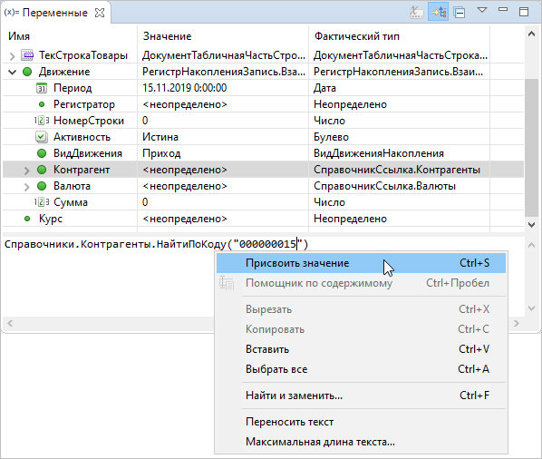

* + новое значение будет установлено для выбранной переменной или свойства.



##### Системные перечисления и системные наборы значений

Значения, имеющие тип системного перечисления или системного набора значений, вы можете изменить с помощью выражений, как и объектные значения. Только в этом случае достаточно будет написать тип и через точку выбрать нужное значение:

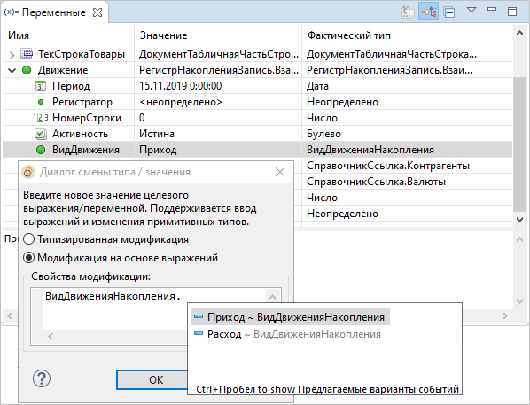

##### Ограничения при изменении значений

Некоторые свойства объектов недоступны для записи. При попытке их изменения будет показана ошибка «Поле объекта недоступно для записи (<имя свойства>)».

Значения переменных и значения нетипизированных свойств (например, значение элемента структуры — КлючИЗначение.Значение) можно изменять на значения любых типов.

Значения типизированных свойств можно изменять на значения того же типа.

Значения свойств, которые расположены в группах  **Элементы**, менять нельзя, так как такие группы не являются свойством встроенного языка. Это просто логическая группировка, которая содержит в себе элементы коллекции, обозначенные их индексами.

Значения типа Строка можно "менять" на значения любого другого типа. Фактически при этом тип существующего значения меняться не будет, а в качестве значения будет присваиваться строковое представление нового значения.

**На уровень выше:** [Просмотр и изменение значений](https://its.1c.ua/db/content/edtdoc/src/topics/t000490.html?_=1579516829)

**Информация, связанная с данной**

* [Отслеживание значений переменных](https://its.1c.ua/db/content/edtdoc/src/topics/t000471.html?_=1579516829)

**Справочная информация**

* [Панель «Переменные»](https://its.1c.ua/db/content/edtdoc/src/topics/i058.html?_=1579516829)

#### Переход по стеку

При анализе значений переменных может понадобиться не только контекст текущего метода, в котором остановлено исполнение, но и значения переменных "предыдущих" методов, из которых вызывался данный метод.

Для того, чтобы проанализировать значения переменных в вызывающих методах, вы можете перемещаться по стеку вызовов  в панели **Отладка**.

Выделите один из интересующих вас методов — он будет открыт в редакторе встроенного языка. При этом в панели **Переменные** автоматически будут показаны переменные выбранного метода, а в панели **Выражения** будут рассчитаны значения выражений для этого метода.

**На уровень выше:** [Просмотр и изменение значений](https://its.1c.ua/db/content/edtdoc/src/topics/t000490.html?_=1579516829)

### Управление точками прерывания

* [**Включение и выключение точек прерывания**](https://its.1c.ua/db/content/edtdoc/src/topics/t000035.html?_=1579516829)  
  Точка прерывания может быть включена или выключена. Если точка прерывания включена, она анализируется при исполнении кода и на ней может произойти остановка. Если точка прерывания выключена, она не анализируется и остановка не происходит.
* [**Удаление точек прерывания**](https://its.1c.ua/db/content/edtdoc/src/topics/t000347.html?_=1579516829)  
  Вы можете удалить точки прерывания, когда они вам больше не нужны.
* [**Экспорт и импорт точек прерывания**](https://its.1c.ua/db/content/edtdoc/src/topics/t000494.html?_=1579516829)  
  Вы можете экспортировать точки прерывания в файл, чтобы поделиться ими с другими разработчиками. Они, в свою очередь, импортируют точки прерывания в свой проект. Также вы можете скопировать точки прерывания в буфер обмена, чтобы поделиться ими в текстовом виде.
* [**Настройка списка точек прерывания**](https://its.1c.ua/db/content/edtdoc/src/topics/t000495.html?_=1579516829)  
  Вы можете настроить внешний вид панели **Точки прерывания** в соответствии со своими предпочтениями.

**На уровень выше:** [Отладка прикладных решений](https://its.1c.ua/db/content/edtdoc/src/topics/i308.html?_=1579516829)

#### Включение и выключение точек прерывания

Точка прерывания может быть включена или выключена. Если точка прерывания включена, она анализируется при исполнении кода и на ней может произойти остановка. Если точка прерывания выключена, она не анализируется и остановка не происходит.

Выключение точки прерывания может быть полезно в тех случаях, когда временно, на данном этапе отладки, эта точка не нужна, но она может понадобиться в будущем. Тогда вы просто включите эту точку.

##### Выключение

Выключить точку прерывания можно в модуле или в панели **Точки прерывания**:

* чтобы выключить точку прерывания в модуле, на точке прерывания в контекстном меню нажмите **Выключить точку прерывания**;
* чтобы выключить точку прерывания в панели **Точки прерывания**, снимите флажок у точки прерывания.

В обоих случаях значок точки прерывания будет изменен — .

Если нужно выключить сразу несколько точек прерывания, выделите их в панели **Точки прерывания** и в контекстном меню нажмите  **Выключить**.

##### Включение

Включить точку прерывания также можно в модуле или в панели **Точки прерывания**:

* чтобы включить точку прерывания в модуле, на точке прерывания в контекстном меню нажмите **Включить точку прерывания**;
* чтобы включить точку прерывания в панели **Точки прерывания**, установите флажок рядом с точкой прерывания.

В обоих случаях значок точки прерывания будет изменен — .

Если нужно включить сразу несколько точек прерывания, выделите их в панели **Точки прерывания** и в контекстном меню нажмите  **Включить**.

**На уровень выше:** [Управление точками прерывания](https://its.1c.ua/db/content/edtdoc/src/topics/t000036.html?_=1579516829)

#### Удаление точек прерывания

Вы можете удалить точки прерывания, когда они вам больше не нужны.

Удалить точку прерывания можно в модуле или в панели **Точки прерывания**.

Чтобы удалить точку прерывания в модуле, дважды кликните на ней. Значок точки прерывания исчезнет из [вертикальной линейки](https://its.1c.ua/db/content/edtdoc/src/topics/i022.html?_=1579516829) редактора встроенного языка.

Чтобы удалить точку прерывания в панели **Точки прерывания**:

* выделите нужную точку;
* в командной панели нажмите ;

Также вы можете использовать для этого команду контекстного меню  **Удалить**.

Если вы хотите удалить сразу несколько точек прерывания, выделите их, а затем выполняйте команду.

Если вы хотите удалить все точки прерывания, нажмите в командной панели  или в контекстном меню  **Удалить все**.

**На уровень выше:** [Управление точками прерывания](https://its.1c.ua/db/content/edtdoc/src/topics/t000036.html?_=1579516829)

#### Экспорт и импорт точек прерывания

Вы можете экспортировать точки прерывания в файл, чтобы поделиться ими с другими разработчиками. Они, в свою очередь, импортируют точки прерывания в свой проект. Также вы можете скопировать точки прерывания в буфер обмена, чтобы поделиться ими в текстовом виде.

##### Экспорт

Чтобы экспортировать точки прерывания в BKPT-файл, откройте мастер **Экспортировать точки прерывания**:

* из панели **Точки прерывания**, нажав в контекстном меню [[](https://its.1c.ua/db/content/edtdoc/src/topics/i059.html?_=1579516829#i059__%D1%8D%D0%BA%D1%81%D0%BF%D0%BE%D1%80%D1%82%D0%B8%D1%80%D0%BE%D0%B2%D0%B0%D1%82%D1%8C-%D1%82%D0%BE%D1%87%D0%BA%D0%B8-%D0%BF%D1%80%D0%B5%D1%80%D1%8B%D0%B2%D0%B0%D0%BD%D0%B8%D1%8F) **Экспортировать точки прерывания...**](https://its.1c.ua/db/content/edtdoc/src/topics/i059.html?_=1579516829#i059__%D1%8D%D0%BA%D1%81%D0%BF%D0%BE%D1%80%D1%82%D0%B8%D1%80%D0%BE%D0%B2%D0%B0%D1%82%D1%8C-%D1%82%D0%BE%D1%87%D0%BA%D0%B8-%D0%BF%D1%80%D0%B5%D1%80%D1%8B%D0%B2%D0%B0%D0%BD%D0%B8%D1%8F);
* из панели **Навигатор**, нажав **Экспортировать...** > **Запуск/Отладка** > **Экспортировать точки прерывания** в контекстном меню.

В мастере вы сможете выбрать все или только некоторые точки прерывания, а также файл, в который они будут экспортированы — [подробнее](https://its.1c.ua/db/content/edtdoc/src/topics/t000341.html?_=1579516829).

##### Импорт

Чтобы импортировать точки прерывания из BKPT-файла, откройте мастер **Импортировать точки прерывания**:

* из панели **Точки прерывания**, нажав в контекстном меню [[](https://its.1c.ua/db/content/edtdoc/src/topics/i059.html?_=1579516829#i059__%D0%B8%D0%BC%D0%BF%D0%BE%D1%80%D1%82%D0%B8%D1%80%D0%BE%D0%B2%D0%B0%D1%82%D1%8C-%D1%82%D0%BE%D1%87%D0%BA%D0%B8-%D0%BF%D1%80%D0%B5%D1%80%D1%8B%D0%B2%D0%B0%D0%BD%D0%B8%D1%8F) **Импортировать точки прерывания...**](https://its.1c.ua/db/content/edtdoc/src/topics/i059.html?_=1579516829#i059__%D0%B8%D0%BC%D0%BF%D0%BE%D1%80%D1%82%D0%B8%D1%80%D0%BE%D0%B2%D0%B0%D1%82%D1%8C-%D1%82%D0%BE%D1%87%D0%BA%D0%B8-%D0%BF%D1%80%D0%B5%D1%80%D1%8B%D0%B2%D0%B0%D0%BD%D0%B8%D1%8F);
* из панели **Навигатор**, нажав **Импортировать...** > **Запуск/Отладка** > **Точки прерывания** в контекстном меню.

В мастере вы сможете выбрать файл, а также все или только некоторые точки прерывания для импорта — [подробнее](https://its.1c.ua/db/content/edtdoc/src/topics/t000340.html?_=1579516829).

##### Копирование

Вы можете скопировать обозначение всех или некоторых точек прерывания в буфер обмена в текстовом виде. Для этого:

* в панели **Точки прерывания** выделите нужные точки;
* в контекстном меню нажмите  **Копировать**;
  + текстовое представление точек прерывания будет сохранено в буфере обмена, например:
  + ДемоУП_14.Документы.ПриходТовара.Модуль объекта [строка: 7]
  + ДемоУП_14.Модуль управляемого приложения [строка: 6]

ДемоУП_14.Модуль управляемого приложения [строка: 14]

**На уровень выше:** [Управление точками прерывания](https://its.1c.ua/db/content/edtdoc/src/topics/t000036.html?_=1579516829)

#### Настройка списка точек прерывания

Вы можете настроить внешний вид панели **Точки прерывания** в соответствии со своими предпочтениями.

##### Взаимное расположение списка и панели сведений

Вы можете настроить взаимное расположение списка точек прерывания и области сведений. Для этого нажмите в командной панели **Макет >**. Подменю содержит следующие команды:

** По вертикали**

Показывает область сведений под списком точек прерывания.

** По горизонтали**

Показывает область сведений справа от списка точек прерывания.

** Размер столбца по умолчанию:**

Расположение области сведений выбирается автоматически (снизу или справа) в зависимости от размеров панели.

** Только панель точек прерывания**

Если нажата, область сведений не отображается. Если отжата — область сведений отображается.

##### Группировка списка

Вы можете использовать линейный список точек прерывания или сгруппировать их по некоторым признакам. Для этого нажмите в командной панели  **Сгруппировать по >** . Не все команды используются при разработке в 1C:EDT, вам могут быть интересны следующие варианты:

**Точки прерывания**

Линейный список точек прерывания без группировок.

**Проекты**

Точки прерывания группируются по проектам, которым они принадлежат.

**Файлы**

Точки прерывания группируются по файлам, в которых они находятся.

##### Сортировка списка

Вы можете настроить сортировку списка точек прерывания. Для этого нажмите в командной панели  **Sort By >**. Вы можете отсортировать список в алфавитном порядке по имени точек или по дате их создания.

**На уровень выше:** [Управление точками прерывания](https://its.1c.ua/db/content/edtdoc/src/topics/t000036.html?_=1579516829)

### Отладка внешних отчетов и внешних обработок

Внешние отчеты и внешние обработки — это ERF- и EPF-файлы, которые хранятся отдельно от конфигурации и могут быть запущены в режиме «1С:Предприятие».

Чтобы отладить внешний отчет или внешнюю обработку выполните следующие действия:

* [создайте](https://its.1c.ua/db/content/edtdoc/src/topics/t000132.html?_=1579516829) проект внешних отчетов и обработок, укажите для него базовый проект конфигурации;
* [импортируйте](https://its.1c.ua/db/content/edtdoc/src/topics/i303.html?_=1579516829) в созданный проект внешний отчет или внешнюю обработку;
* для всех внешних обработок и внешних отчетов 1C:EDT сразу же создает и модифицирует ERF- и EPF-файлы. Они хранятся в каталоге проекта;
* [запустите](https://its.1c.ua/db/content/edtdoc/src/topics/t000413.html?_=1579516829) отладку проекта внешних отчетов и обработок;
  + если в проекте внешняя обработка одна, она сразу будет добавлена в конфигурацию запуска и будет автоматически запускаться после запуска базового проекта;
  + если в проекте несколько внешних обработок, 1C:EDT предложит вам выбрать одну из них для автоматического запуска;
  + внешние отчеты или другие внешние обработки, не указанные в конфигурации запуска, вы можете запускать вручную из запущенного прикладного решения с помощью команды главного меню **Файл** > **Открыть...**.

**На уровень выше:** [Отладка прикладных решений](https://its.1c.ua/db/content/edtdoc/src/topics/i308.html?_=1579516829)

**Информация, связанная с данной**

* [Внешние отчеты и обработки](https://its.1c.ua/db/content/edtdoc/src/topics/i302.html?_=1579516829)
* [Запуск внешних отчетов и внешних обработок](https://its.1c.ua/db/content/edtdoc/src/topics/i301.html?_=1579516829)

**Примеры**

* [Отладка внешней обработки](https://its.1c.ua/db/content/edtdoc/src/topics/t000242.html?_=1579516829)

**Справочная информация**

* [Мастер «Новый внешний отчет»](https://its.1c.ua/db/content/edtdoc/src/topics/i023.html?_=1579516829)
* [Мастер «Новая обработка»](https://its.1c.ua/db/content/edtdoc/src/topics/t000133.html?_=1579516829)

## Разработка мобильных приложений

Этот раздел содержит сценарии разработки, связанные со спецификой мобильных приложений.

* [**Создание виртуального устройства в Android Studio**](https://its.1c.ua/db/content/edtdoc/src/topics/t000437.html?_=1579516829)
* [**Подключение мобильного устройства Android**](https://its.1c.ua/db/content/edtdoc/src/topics/t000444.html?_=1579516829)
* [**Запуск мобильного приложения на реальном или виртуальном устройстве Android через Android Debug Bridge**](https://its.1c.ua/db/content/edtdoc/src/topics/t000438.html?_=1579516829)
* [**Отладка мобильного приложения на ОС Android через Android Debug Bridge**](https://its.1c.ua/db/content/edtdoc/src/topics/t000109.html?_=1579516829)
* [**Публикация мобильного приложения на встроенном веб-сервере**](https://its.1c.ua/db/content/edtdoc/src/topics/i236.html?_=1579516829)
* [**Создание конфигурации запуска опубликованного мобильного приложения**](https://its.1c.ua/db/content/edtdoc/src/topics/t000432.html?_=1579516829)
* [**Работа на мобильном устройстве**](https://its.1c.ua/db/content/edtdoc/src/topics/t000446.html?_=1579516829)
* [**Отладка мобильного приложения через веб-сервер**](https://its.1c.ua/db/content/edtdoc/src/topics/t000448.html?_=1579516829)
* [**Сборка мобильного приложения**](https://its.1c.ua/db/content/edtdoc/src/topics/t000443.html?_=1579516829)

**На уровень выше:** [Сценарии разработки](https://its.1c.ua/db/content/edtdoc/src/topics/i193.html?_=1579516829)

**Концепции**

* [Платформа «1С:Предприятие 8» для мобильных устройств](https://its.1c.ua/db/content/edtdoc/src/topics/t000442.html?_=1579516829)
* [Платформа разработчика](https://its.1c.ua/db/content/edtdoc/src/topics/t000441.html?_=1579516829)
* [Приложение мобильного клиента](https://its.1c.ua/db/content/edtdoc/src/topics/t000324.html?_=1579516829)
* [Приложение мобильной платформы](https://its.1c.ua/db/content/edtdoc/src/topics/t000320.html?_=1579516829)

**Справочная информация**

* [Варианты развертывания для разработки мобильных приложений](https://its.1c.ua/db/content/edtdoc/src/topics/t000420.html?_=1579516829)

### Создание виртуального устройства в Android Studio

Android Studio — это среда разработки приложений для операционной системы Android. В ее составе есть виртуальные устройства Android, которые вы можете использовать для запуска и отладки мобильных приложений «1С:Предприятия 8».

Чтобы создать виртуальное устройство выполните следующие действия:

* запустите Android Studio;
* нажмите **Tools** > **AVD Manager** > **+ Create Virtual Device** в главном меню;
* выберите категорию и имя устройства, например **Phone** - **Galaxy Nexus**. Нажмите **Next**.

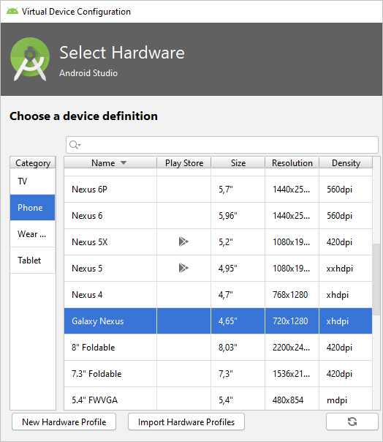

* скачайте рекомендуемые картинки для той версии API, в которой вы ведете разработку ([как узнать версию API](https://its.1c.ua/db/content/edtdoc/src/topics/t000436.html?_=1579516829#t000436__%D0%BA%D0%B0%D0%BA-%D1%83%D0%B7%D0%BD%D0%B0%D1%82%D1%8C-%D0%B2%D0%B5%D1%80%D1%81%D0%B8%D1%8E-api));

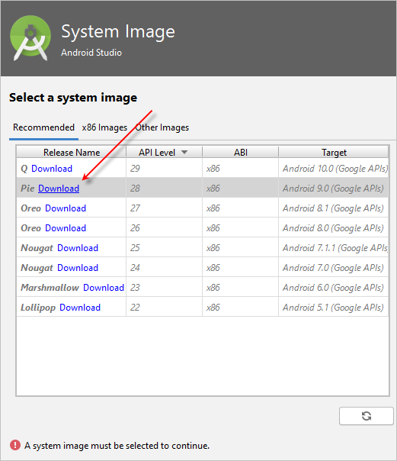

* нажмите **Next**;
* задайте имя устройства, которое позволит вам отличить его от других виртуальных устройств, с которыми вы будете работать;
* нажмите **Finish**. Устройство появится в списке устройств AVD Manager;
* запустите виртуальное устройство и настройте нужные вам параметры, например, язык. Для запуска нажмите значок **Launch** в колонке **Actions**;

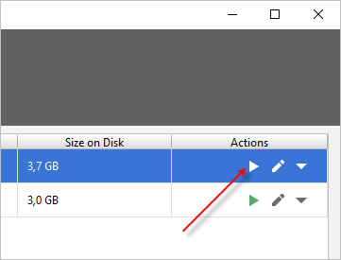

* если вы сразу собираетесь запускать или отлаживать мобильное приложение — не выключайте и не закрывайте виртуальное устройство, оставьте его запущенным.

**На уровень выше:** [Разработка мобильных приложений](https://its.1c.ua/db/content/edtdoc/src/topics/i306.html?_=1579516829)

**Информация, связанная с данной**

* [Подключение мобильного устройства Android](https://its.1c.ua/db/content/edtdoc/src/topics/t000444.html?_=1579516829)
* [Запуск мобильного приложения на реальном или виртуальном устройстве Android через Android Debug Bridge](https://its.1c.ua/db/content/edtdoc/src/topics/t000438.html?_=1579516829)
* [Отладка мобильного приложения на ОС Android через Android Debug Bridge](https://its.1c.ua/db/content/edtdoc/src/topics/t000109.html?_=1579516829)

**Установка и запуск**

* [Развертывание: разработка мобильных приложений на Android-устройствах через Android Debug Bridge](https://its.1c.ua/db/content/edtdoc/src/topics/t000429.html?_=1579516829)
* [Установка Android SDK](https://its.1c.ua/db/content/edtdoc/src/topics/t000436.html?_=1579516829)
* [Установка Android Studio](https://its.1c.ua/db/content/edtdoc/src/topics/t000435.html?_=1579516829)

### Подключение мобильного устройства Android

Для запуска и отладки мобильных приложений «1С:Предприятия 8» через Android Debug Bridge вы можете использовать мобильное устройство Android, подключенное к вашему компьютеру с помощью USB-кабеля ([подробнее](https://its.1c.ua/db/content/edtdoc/src/topics/t000429.html?_=1579516829)).

Устройство должно соответствовать системным требованиям (см. документацию [1С:Предприятие 8.3. Руководство администратора](http://its.1c.ru/db/v83doc#bookmark:adm:TI000000017)).

Чтобы подключить устройство, выполните следующие действия:

* скачайте USB-драйвер с сайта производителя устройства и установите его на свой компьютер;
* в настройках устройства установите флажок **Отладка через USB** (или **Отладка USB**);
* подключите устройство к компьютеру.

В зависимости от версии операционной системы Android и в зависимости от производителя устройства настройка **Отладка USB** может находиться в разных разделах. Кроме этого в последних версиях Android эта настройка входит в специальный раздел, который стандартно скрыт и отображается только в режиме разработчика. Алгоритм включения режима разработчика также может отличаться на разных версиях Android и у разных производителей.

Чтобы узнать, как включается режим разработчика на вашем устройстве и где находится настройка **Отладка USB**, проще всего воспользоваться поиском в Интернете.

**На уровень выше:** [Разработка мобильных приложений](https://its.1c.ua/db/content/edtdoc/src/topics/i306.html?_=1579516829)

**Информация, связанная с данной**

* [Создание виртуального устройства в Android Studio](https://its.1c.ua/db/content/edtdoc/src/topics/t000437.html?_=1579516829)
* [Запуск мобильного приложения на реальном или виртуальном устройстве Android через Android Debug Bridge](https://its.1c.ua/db/content/edtdoc/src/topics/t000438.html?_=1579516829)
* [Отладка мобильного приложения на ОС Android через Android Debug Bridge](https://its.1c.ua/db/content/edtdoc/src/topics/t000109.html?_=1579516829)

**Установка и запуск**

* [Развертывание: разработка мобильных приложений на Android-устройствах через Android Debug Bridge](https://its.1c.ua/db/content/edtdoc/src/topics/t000429.html?_=1579516829)
* [Установка Android SDK](https://its.1c.ua/db/content/edtdoc/src/topics/t000436.html?_=1579516829)
* [Установка Android Studio](https://its.1c.ua/db/content/edtdoc/src/topics/t000435.html?_=1579516829)

### Запуск мобильного приложения на реальном или виртуальном устройстве Android через Android Debug Bridge

**Примечание:** Выполнение этого сценария подразумевает, что у вас уже существует проект мобильного приложения, связанный с информационной базой. Также у вас запущено виртуальное устройство Android или подключено реальное устройство. Если это не так, воспользуйтесь следующими советами:

* [Создание нового проекта для разработки конфигурации](https://its.1c.ua/db/content/edtdoc/src/topics/i216.html?_=1579516829);
* [Создание новой информационной базы](https://its.1c.ua/db/content/edtdoc/src/topics/i221.html?_=1579516829);
* [Изменение свойств проекта](https://its.1c.ua/db/content/edtdoc/src/topics/i340.html?_=1579516829);
* [Создание виртуального устройства в Android Studio](https://its.1c.ua/db/content/edtdoc/src/topics/t000437.html?_=1579516829);
* [Развертывание: разработка мобильных приложений на Android-устройствах через Android Debug Bridge](https://its.1c.ua/db/content/edtdoc/src/topics/t000429.html?_=1579516829)

Чтобы запустить мобильное приложение на устройстве Android, выполните следующие действия:

* [запустите](https://its.1c.ua/db/content/edtdoc/src/topics/t000243.html?_=1579516829) конфигурацию как мобильное приложение (**Мобильное приложение 1С:Предприятия на Android OS**);

**Примечание:** Если у вас создано/подключено несколько устройств, 1C:EDT откроет [редактор конфигурации запуска](https://its.1c.ua/db/content/edtdoc/src/topics/i290.html?_=1579516829#i290__%D0%BC%D0%BE%D0%B1%D0%B8%D0%BB%D1%8C%D0%BD%D0%BE%D0%B5-%D0%BF%D1%80%D0%B8%D0%BB%D0%BE%D0%B6%D0%B5%D0%BD%D0%B8%D0%B5). Выберите нужное устройство и нажмите **Запуск**;

* если это первый запуск на данном устройстве, 1C:EDT установит на него [платформу разработчика](https://its.1c.ua/db/content/edtdoc/src/topics/t000441.html?_=1579516829). При этом операционная система запросит разрешения для нее. Нажмите **Разрешить**;

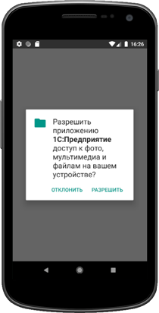

* после установки платформы разработчика будет установлено и запущено ваше мобильное приложение;

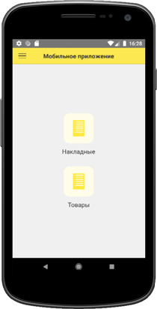

В дальнейшем вы можете [запускать](https://its.1c.ua/db/content/edtdoc/src/topics/t000445.html?_=1579516829) приложение вручную, а также [добавлять](https://its.1c.ua/db/content/edtdoc/src/topics/t000433.html?_=1579516829) новые приложения и изменять их свойства.

**На уровень выше:** [Разработка мобильных приложений](https://its.1c.ua/db/content/edtdoc/src/topics/i306.html?_=1579516829)

**Информация, связанная с данной**

* [Создание виртуального устройства в Android Studio](https://its.1c.ua/db/content/edtdoc/src/topics/t000437.html?_=1579516829)
* [Подключение мобильного устройства Android](https://its.1c.ua/db/content/edtdoc/src/topics/t000444.html?_=1579516829)
* [Отладка мобильного приложения на ОС Android через Android Debug Bridge](https://its.1c.ua/db/content/edtdoc/src/topics/t000109.html?_=1579516829)

**Установка и запуск**

* [Развертывание: разработка мобильных приложений на Android-устройствах через Android Debug Bridge](https://its.1c.ua/db/content/edtdoc/src/topics/t000429.html?_=1579516829)
* [Установка Android SDK](https://its.1c.ua/db/content/edtdoc/src/topics/t000436.html?_=1579516829)
* [Установка Android Studio](https://its.1c.ua/db/content/edtdoc/src/topics/t000435.html?_=1579516829)

### Отладка мобильного приложения на ОС Android через Android Debug Bridge

**Примечание:** Установка программного обеспечения для этого варианта развертывания описана [здесь](https://its.1c.ua/db/content/edtdoc/src/topics/t000429.html?_=1579516829).

#### Настройка отладки

Для отладки мобильного приложения необходимо (один раз) разрешить автоматическое подключение [предметов отладки](https://its.1c.ua/db/content/edtdoc/src/topics/t000381.html?_=1579516829) — **Клиент (мобильное приложение)** и **Сервер (мобильное приложение)**. Кроме этого, если вы хотите отлаживать [фоновые задания](https://its.1c.ua/db/content/edtdoc/src/topics/t000047.html?_=1579516829), разрешите подключение предмета **Фоновое задание (мобильное приложение)**. Как это сделать, рассказано [здесь](https://its.1c.ua/db/content/edtdoc/src/topics/t000081.html?_=1579516829).

#### Выполнение отладки

Чтобы выполнить отладку:

* [запустите](https://its.1c.ua/db/content/edtdoc/src/topics/t000413.html?_=1579516829) в режиме отладки мобильное приложение (**Мобильное приложение 1С:Предприятия на Android OS**);
* отлаживайте [предметы](https://its.1c.ua/db/content/edtdoc/src/topics/t000381.html?_=1579516829):
  + **Клиент (мобильное приложение)**;
  + **Сервер (мобильное приложение)**;
  + **Фоновое задание (мобильное приложение)**.

**На уровень выше:** [Разработка мобильных приложений](https://its.1c.ua/db/content/edtdoc/src/topics/i306.html?_=1579516829)

**Информация, связанная с данной**

* [Создание виртуального устройства в Android Studio](https://its.1c.ua/db/content/edtdoc/src/topics/t000437.html?_=1579516829)
* [Подключение мобильного устройства Android](https://its.1c.ua/db/content/edtdoc/src/topics/t000444.html?_=1579516829)
* [Запуск мобильного приложения на реальном или виртуальном устройстве Android через Android Debug Bridge](https://its.1c.ua/db/content/edtdoc/src/topics/t000438.html?_=1579516829)

**Установка и запуск**

* [Развертывание: разработка мобильных приложений на Android-устройствах через Android Debug Bridge](https://its.1c.ua/db/content/edtdoc/src/topics/t000429.html?_=1579516829)
* [Установка Android SDK](https://its.1c.ua/db/content/edtdoc/src/topics/t000436.html?_=1579516829)
* [Установка Android Studio](https://its.1c.ua/db/content/edtdoc/src/topics/t000435.html?_=1579516829)

### Публикация мобильного приложения на встроенном веб-сервере

Для того, чтобы иметь возможность запускать и отлаживать мобильное приложение на мобильном устройстве, необходимо опубликовать его на веб-сервере. Подробнее об этом варианте разработки вы можете прочитать [здесь](https://its.1c.ua/db/content/edtdoc/src/topics/t000440.html?_=1579516829).

При публикации мобильного приложения вам нужно будет разрешить отладку и указать адрес сервера отладки. Для этого выполните следующие действия:

* Узнайте адрес локального сервера отладки. Для этого:
  1. выберите проект, который будете отлаживать, в панели **Навигатор**;
  2. [запустите](https://its.1c.ua/db/content/edtdoc/src/topics/t000413.html?_=1579516829) тонкого или толстого клиента в режиме отладки;
  3. [откройте](https://its.1c.ua/db/content/edtdoc/src/topics/t000053.html?_=1579516829) перспективу **Отладка**;
  4. скопируйте в буфер обмена адрес сервера отладки. Для этого нажмите  **Копировать стек** в [контекстном меню](https://its.1c.ua/db/content/edtdoc/src/topics/i057.html?_=1579516829#i057__%D0%BA%D0%BE%D0%BF%D0%B8%D1%80%D0%BE%D0%B2%D0%B0%D1%82%D1%8C-%D1%81%D1%82%D0%B5%D0%BA) панели **Отладка**;

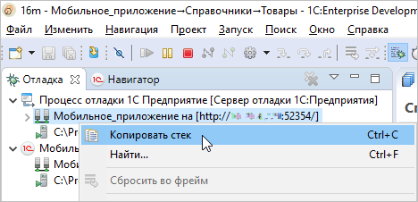

* 1. сохраните адрес сервера отладки. Он понадобится вам для создания публикации, для [создания](https://its.1c.ua/db/content/edtdoc/src/topics/t000432.html?_=1579516829) конфигурации запуска и для [создания мобильного приложения](https://its.1c.ua/db/content/edtdoc/src/topics/t000433.html?_=1579516829) на мобильном устройстве;
  2. завершите отладку. Для этого нажмите  **Завершить все** в [контекстном меню](https://its.1c.ua/db/content/edtdoc/src/topics/i057.html?_=1579516829#i057__%D0%B7%D0%B0%D0%B2%D1%80%D0%B5%D1%88%D0%B8%D1%82%D1%8C-%D0%B2%D1%81%D0%B5) панели **Отладка**.
* Опубликуйте мобильное приложение. Для этого:
  1. нажмите **Опубликовать мобильное приложение** в контекстном меню панели **Информационные базы**. Откроется [диалог](https://its.1c.ua/db/content/edtdoc/src/topics/i080.html?_=1579516829);
  2. в поле **Веб-сервер для публикации** выберите **Встроенный веб-сервер**;
  3. не изменяйте значение поля **Месторасположение публикации**;
  4. установите флажок **Разрешить отладку**;
  5. в поле **URL отладчика** вставьте из буфера обмена адрес сервера отладки;

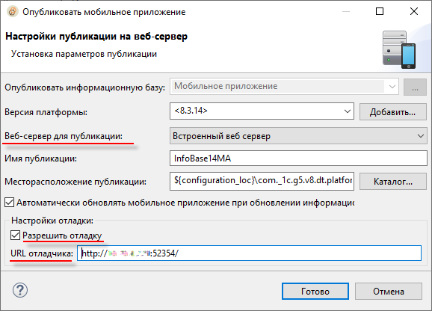

* 1. нажмите **Готово**, будет выполнена публикация;
* Запомните адрес публикации на веб-сервере. Для этого:
  1. откройте панель **Веб-серверы**. Для этого нажмите **Окно** > **Показать панель** > **Прочие…** > **1С:Предприятие** > **Веб-серверы** в главном меню основного окна;
  2. раскройте в этой панели ветку встроенного веб-сервера и найдите в ней публикацию;

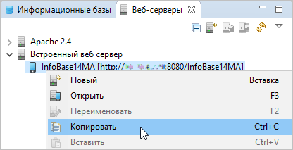

* 1. нажмите **Копировать** в контекстном меню, чтобы скопировать адрес публикации на веб-сервере.
  2. сохраните адрес публикации, он понадобится вам для [создания мобильного приложения](https://its.1c.ua/db/content/edtdoc/src/topics/t000433.html?_=1579516829) на мобильном устройстве.

**На уровень выше:** [Разработка мобильных приложений](https://its.1c.ua/db/content/edtdoc/src/topics/i306.html?_=1579516829)

**Информация, связанная с данной**

* [Создание конфигурации запуска опубликованного мобильного приложения](https://its.1c.ua/db/content/edtdoc/src/topics/t000432.html?_=1579516829)
* [Отладка мобильного приложения через веб-сервер](https://its.1c.ua/db/content/edtdoc/src/topics/t000448.html?_=1579516829)

**Концепции**

* [Встроенный веб-сервер для отладки мобильных приложений](https://its.1c.ua/db/content/edtdoc/src/topics/i205.html?_=1579516829)

**Установка и запуск**

* [Развертывание: разработка мобильных приложений на Android-, iOS- или Windows-устройствах через веб-сервер](https://its.1c.ua/db/content/edtdoc/src/topics/t000440.html?_=1579516829)
* [Установка платформы разработчика на Android-устройство](https://its.1c.ua/db/content/edtdoc/src/topics/t000430.html?_=1579516829)
* [Установка платформы разработчика на iOS-устройство](https://its.1c.ua/db/content/edtdoc/src/topics/t000439.html?_=1579516829)
* [Установка платформы разработчика на Windows-устройство](https://its.1c.ua/db/content/edtdoc/src/topics/t000431.html?_=1579516829)

### Создание конфигурации запуска опубликованного мобильного приложения

Для отладки мобильного приложения через веб-сервер вам понадобится создать конфигурацию запуска, которая будет использовать тот же порт сервера отладки, который указан в [публикации](https://its.1c.ua/db/content/edtdoc/src/topics/i236.html?_=1579516829) мобильного приложения.

Для этого:

* [создайте](https://its.1c.ua/db/content/edtdoc/src/topics/t000245.html?_=1579516829) новую конфигурацию запуска (**** > **Конфигурации 'Отладка'...**) в группе **Опубликованное мобильное приложение 1С:Предприятия** ;
* на закладке **Соединение отладки** установите следующие параметры:

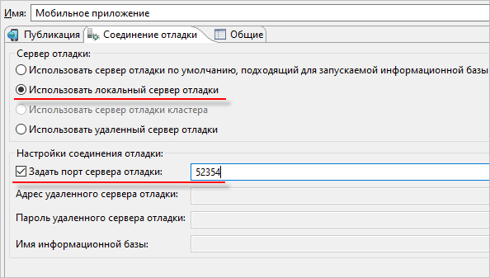

**На уровень выше:** [Разработка мобильных приложений](https://its.1c.ua/db/content/edtdoc/src/topics/i306.html?_=1579516829)

**Информация, связанная с данной**

* [Публикация мобильного приложения на встроенном веб-сервере](https://its.1c.ua/db/content/edtdoc/src/topics/i236.html?_=1579516829)
* [Отладка мобильного приложения через веб-сервер](https://its.1c.ua/db/content/edtdoc/src/topics/t000448.html?_=1579516829)

**Концепции**

* [Встроенный веб-сервер для отладки мобильных приложений](https://its.1c.ua/db/content/edtdoc/src/topics/i205.html?_=1579516829)

**Установка и запуск**

* [Развертывание: разработка мобильных приложений на Android-, iOS- или Windows-устройствах через веб-сервер](https://its.1c.ua/db/content/edtdoc/src/topics/t000440.html?_=1579516829)
* [Установка платформы разработчика на Android-устройство](https://its.1c.ua/db/content/edtdoc/src/topics/t000430.html?_=1579516829)
* [Установка платформы разработчика на iOS-устройство](https://its.1c.ua/db/content/edtdoc/src/topics/t000439.html?_=1579516829)
* [Установка платформы разработчика на Windows-устройство](https://its.1c.ua/db/content/edtdoc/src/topics/t000431.html?_=1579516829)

### Работа на мобильном устройстве

Этот раздел содержит сценарии разработки, выполняемые на мобильном устройстве вручную. Подробнее вы можете прочитать об этом в документации [1С:Предприятие 8.3. Руководство разработчика](http://its.1c.ru/db/v83doc#bookmark:dev:TI000000921).

* [**Запуск платформы разработчика**](https://its.1c.ua/db/content/edtdoc/src/topics/t000447.html?_=1579516829)
* [**Добавление мобильного приложения на мобильное устройство**](https://its.1c.ua/db/content/edtdoc/src/topics/t000433.html?_=1579516829)
* [**Запуск мобильного приложения "вручную"**](https://its.1c.ua/db/content/edtdoc/src/topics/t000445.html?_=1579516829)

**На уровень выше:** [Разработка мобильных приложений](https://its.1c.ua/db/content/edtdoc/src/topics/i306.html?_=1579516829)

#### Запуск платформы разработчика

**Примечание:** Про установку платформы разработчика на устройство вы можете прочитать здесь:

* [Установка платформы разработчика на Android-устройство](https://its.1c.ua/db/content/edtdoc/src/topics/t000430.html?_=1579516829);
* [Установка платформы разработчика на iOS-устройство](https://its.1c.ua/db/content/edtdoc/src/topics/t000439.html?_=1579516829);
* [Установка платформы разработчика на Windows-устройство](https://its.1c.ua/db/content/edtdoc/src/topics/t000431.html?_=1579516829).

Чтобы запустить платформу разработчика на мобильном устройстве выполните следующие действия:

* платформа разработчика находится в списке приложений устройства или эмулятора и называется **1С:Предприятие**;



Рис. 1: Список приложений на Android-устройстве

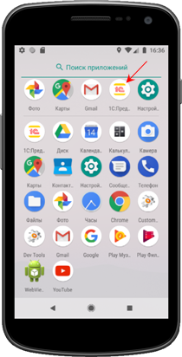

Рис. 2: Список приложений на эмуляторе Android-устройства

* нажмите на иконку **1С:Предприятие** чтобы запустить платформу разработчика;
* будет открыт список мобильных приложений «1С:Предприятия 8».

**На уровень выше:** [Работа на мобильном устройстве](https://its.1c.ua/db/content/edtdoc/src/topics/t000446.html?_=1579516829)

#### Добавление мобильного приложения на мобильное устройство

Для отладки мобильного приложения через веб-сервер вам понадобится добавить мобильное приложение на мобильное устройство. Для этого:

* [запустите](https://its.1c.ua/db/content/edtdoc/src/topics/t000447.html?_=1579516829) платформу разработчика. Если ни одного мобильного приложения еще не добавлялось, вы увидите пустой список приложений:

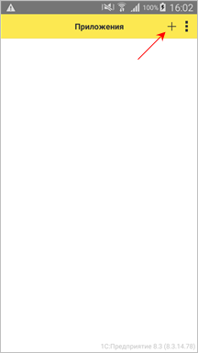

* нажмите **+** чтобы добавить новое мобильное приложение;
* в поле **Адрес** введите [адрес публикации](https://its.1c.ua/db/content/edtdoc/src/topics/i236.html?_=1579516829) мобильного приложения на веб-сервере (регистр букв имеет значение);

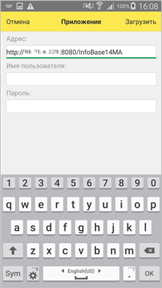

* нажмите **Загрузить**. Мобильное приложение будет загружено с веб-сервера;
* на странице **Создать приложение** выполните следующие настройки:
  + установите флажок **Перезапуск из конфигуратора**. Благодаря этому при перезапуске конфигурации запуска в 1C:EDT, мобильное приложение, запущенное на устройстве, будет автоматически обновляться и перезапускаться;
  + установите флажок **Отладка разрешена**. Благодаря этому вы сможете отлаживать мобильное приложение, работающее на устройстве;
  + в поле **Адрес сервера отладки** введите [адрес локального сервера отладки](https://its.1c.ua/db/content/edtdoc/src/topics/i236.html?_=1579516829);

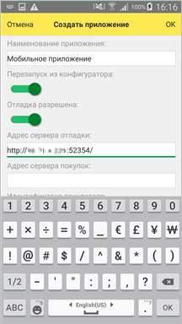

* нажмите **ОК**;
* мобильное приложение будет загружено в информационную базу и появится в списке приложений;

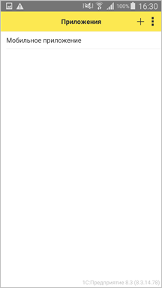

* чтобы запустить мобильное приложение, нажмите на него;

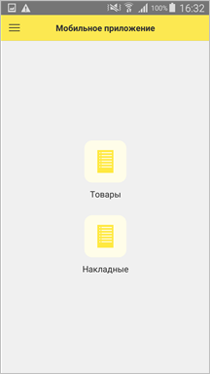

**На уровень выше:** [Работа на мобильном устройстве](https://its.1c.ua/db/content/edtdoc/src/topics/t000446.html?_=1579516829)

#### Запуск мобильного приложения "вручную"

Чтобы во время разработки запустить мобильное приложение на мобильном устройстве вручную, выполните следующие действия:

* [запустите](https://its.1c.ua/db/content/edtdoc/src/topics/t000447.html?_=1579516829) платформу разработчика. Будет открыт список приложений;

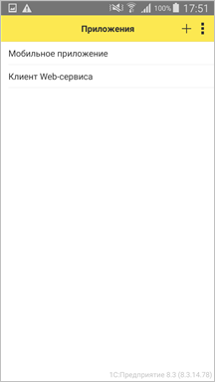

* в списке приложений нажмите на то приложение, которое вам нужно;
* мобильное приложение будет запущено.



**На уровень выше:** [Работа на мобильном устройстве](https://its.1c.ua/db/content/edtdoc/src/topics/t000446.html?_=1579516829)

### Отладка мобильного приложения через веб-сервер

**Примечание:** Установка программного обеспечения для этого варианта развертывания описана [здесь](https://its.1c.ua/db/content/edtdoc/src/topics/t000440.html?_=1579516829).

#### Настройка отладки

Для отладки мобильного приложения необходимо (один раз) разрешить автоматическое подключение [предметов отладки](https://its.1c.ua/db/content/edtdoc/src/topics/t000381.html?_=1579516829) — **Клиент (мобильное приложение)** и **Сервер (мобильное приложение)**. Кроме этого, если вы хотите отлаживать [фоновые задания](https://its.1c.ua/db/content/edtdoc/src/topics/t000047.html?_=1579516829), разрешите подключение предмета **Фоновое задание (мобильное приложение)**.

Для этого вам нужно запустить в режиме отладки [созданную ранее](https://its.1c.ua/db/content/edtdoc/src/topics/t000432.html?_=1579516829) конфигурацию запуска опубликованного мобильного приложения, а затем следовать инструкциям, которые описаны [здесь](https://its.1c.ua/db/content/edtdoc/src/topics/t000081.html?_=1579516829).

#### Запуск отладки

Чтобы выполнить отладку:

* запустите в режиме отладки созданную ранее конфигурацию запуска опубликованного мобильного приложения:
* [запустите](https://its.1c.ua/db/content/edtdoc/src/topics/t000445.html?_=1579516829) мобильное приложение на устройстве;
* отлаживайте [предметы](https://its.1c.ua/db/content/edtdoc/src/topics/t000381.html?_=1579516829):
  + **Клиент (мобильное приложение)**;
  + **Сервер (мобильное приложение)**;
  + **Фоновое задание (мобильное приложение)**.

#### Перезапуск отладки

Не прекращая работу мобильного приложения на устройстве и не завершая процесс отладки вы можете вносить изменения в конфигурацию для мобильного устройства. Когда вы захотите отладить новую функциональность, просто запустите созданную ранее конфигурацию запуска в режиме отладки. Мобильное приложение на устройстве будет обновлено и перезапущено.

**На уровень выше:** [Разработка мобильных приложений](https://its.1c.ua/db/content/edtdoc/src/topics/i306.html?_=1579516829)

**Информация, связанная с данной**

* [Публикация мобильного приложения на встроенном веб-сервере](https://its.1c.ua/db/content/edtdoc/src/topics/i236.html?_=1579516829)
* [Создание конфигурации запуска опубликованного мобильного приложения](https://its.1c.ua/db/content/edtdoc/src/topics/t000432.html?_=1579516829)

**Концепции**

* [Встроенный веб-сервер для отладки мобильных приложений](https://its.1c.ua/db/content/edtdoc/src/topics/i205.html?_=1579516829)

**Установка и запуск**

* [Развертывание: разработка мобильных приложений на Android-, iOS- или Windows-устройствах через веб-сервер](https://its.1c.ua/db/content/edtdoc/src/topics/t000440.html?_=1579516829)
* [Установка платформы разработчика на Android-устройство](https://its.1c.ua/db/content/edtdoc/src/topics/t000430.html?_=1579516829)
* [Установка платформы разработчика на iOS-устройство](https://its.1c.ua/db/content/edtdoc/src/topics/t000439.html?_=1579516829)
* [Установка платформы разработчика на Windows-устройство](https://its.1c.ua/db/content/edtdoc/src/topics/t000431.html?_=1579516829)

### Сборка мобильного приложения

Завершающим этапом разработки мобильного приложения является его сборка и распространение. Для этого используется **Сборщик мобильных приложений**.

Сборщик мобильных приложений — это прикладное решение «1С:Предприятия 8», которое содержится в дистрибутиве мобильной платформы в каталоге MobileAppMaker. Вы можете установить его на своем компьютере.

Сборщик хранит версии мобильной платформы, версии мобильных приложений, которые вы разрабатываете, а также дополнительные файлы, которые могут потребоваться для мобильного приложения.

Сборщик позволяет собирать мобильные приложения для всех поддерживаемых операционных систем (Android, iOS, Windows), всех архитектур, позволяет загружать приложения в Google Play и Apple AppStore, а также получать файлы для непосредственного использования на мобильном устройстве.

Для работы сборщика мобильных приложений требуется установка дополнительного программного обеспечения.

**Важно:** Результатом сборки мобильного приложения для ОС Android является APK-файл. Вы можете загрузить его в Google Play, а можете передать прямо на Android-устройство и там запустить. В результате на устройство будет установлено мобильное приложение. Для запуска APK-файла на устройстве должна быть включена настройка **Неизвестные источники**. Она находится в группе **Безопасность**. Эта настройка разрешает установку приложений не из магазина Google Play.

Подробнее вы можете прочитать в документации [1С:Предприятие 8.3. Руководство разработчика](http://its.1c.ru/db/v83doc#bookmark:dev:TI000002058) или во встроенной справочной системе самого сборщика.

**На уровень выше:** [Разработка мобильных приложений](https://its.1c.ua/db/content/edtdoc/src/topics/i306.html?_=1579516829)

## Управление информационными базами

Этот раздел содержит сценарии управления информационными базами.

* [**Настройка списка информационных баз**](https://its.1c.ua/db/content/edtdoc/src/topics/i227.html?_=1579516829)
* [**Создание новой информационной базы**](https://its.1c.ua/db/content/edtdoc/src/topics/i221.html?_=1579516829)
* [**Добавление существующей информационной базы в список**](https://its.1c.ua/db/content/edtdoc/src/topics/i228.html?_=1579516829)
* [**Поиск информационных баз в списке**](https://its.1c.ua/db/content/edtdoc/src/topics/i225.html?_=1579516829)
* [**Редактирование свойств информационной базы**](https://its.1c.ua/db/content/edtdoc/src/topics/i226.html?_=1579516829)
* [**Удаление файловой информационной базы**](https://its.1c.ua/db/content/edtdoc/src/topics/i229.html?_=1579516829)
* [**Публикация информационной базы**](https://its.1c.ua/db/content/edtdoc/src/topics/i235.html?_=1579516829)
* [**Редактирование свойств публикации**](https://its.1c.ua/db/content/edtdoc/src/topics/i245.html?_=1579516829)
* [**Удаление публикации**](https://its.1c.ua/db/content/edtdoc/src/topics/i247.html?_=1579516829)
* [**Выгрузка информационной базы в DT-файл**](https://its.1c.ua/db/content/edtdoc/src/topics/i233.html?_=1579516829)
* [**Загрузка информационной базы из DT-файла**](https://its.1c.ua/db/content/edtdoc/src/topics/i234.html?_=1579516829)

**На уровень выше:** [Сценарии разработки](https://its.1c.ua/db/content/edtdoc/src/topics/i193.html?_=1579516829)

**Примеры**

* [Создание информационной базы из шаблона и добавление ее в список информационных баз](https://its.1c.ua/db/content/edtdoc/src/topics/t000010.html?_=1579516829)

**Концепции**

* [Список информационных баз](https://its.1c.ua/db/content/edtdoc/src/topics/i265.html?_=1579516829)
* [Контексты встроенного языка](https://its.1c.ua/db/content/edtdoc/src/topics/t000315.html?_=1579516829)

**Справочная информация**

* [Панель «Информационные базы»](https://its.1c.ua/db/content/edtdoc/src/topics/i001.html?_=1579516829)
* [Мастер «Добавить информационную базу / группу»](https://its.1c.ua/db/content/edtdoc/src/topics/i002.html?_=1579516829)
* [Диалог «Загрузка информационной базы из выбранного файла»](https://its.1c.ua/db/content/edtdoc/src/topics/t000328.html?_=1579516829)
* [Диалог «Выгрузка информационной базы в выбранный файл»](https://its.1c.ua/db/content/edtdoc/src/topics/t000327.html?_=1579516829)
* [Группа параметров «V8 — Информационные базы»](https://its.1c.ua/db/content/edtdoc/src/topics/i239.html?_=1579516829)
* [Группа параметров «V8 — Информационные базы — Шаблоны»](https://its.1c.ua/db/content/edtdoc/src/topics/i240.html?_=1579516829)

### Настройка списка информационных баз

1C:EDT позволяет вам настраивать внешний вид списка баз в панели **Информационные базы**.

#### Переименование групп

Чтобы переименовать любую группу списка, кроме корня, нажмите **Переименование** в контекстном меню.

**Ловкий прием:** Эти же действия вы можете выполнить клавишей **F2**.

#### Обновление списка

Если вы открыли панель **Информационные базы** и после этого список информационных баз был изменен средствами «1С:Предприятия 8», вы можете обновить его в 1C:EDT. Для этого нажмите  в командной панели.

**Примечание:** Эти же действия вы можете выполнить, нажав **Обновить** в контекстном меню, или клавишей **F5**.

#### Добавление группы

Чтобы добавить в список группу, установите курсор в ту иерархию, в которую вы хотите добавить новую запись, и нажмите  в командной панели. Будет запущен мастер [**Добавить информационную базу / группу**](https://its.1c.ua/db/content/edtdoc/src/topics/i002.html?_=1579516829). Выберите пункт **Создание новой группы**.

**Примечание:** Эти же действия вы можете выполнить, нажав **Добавить** в контекстном меню, или клавишей **Ins**.

#### Удаление записи об информационной базе или группы

Чтобы удалить из списка информационную базу или группу, выделите ее в списке и нажмите **Удалить** в контекстном меню. Вы можете выделить в списке сразу несколько элементов, удерживая клавишу **Ctrl**. Количество выбранных элементов будет показано в левой нижней части основного окна.

1C:EDT удалит только записи из списка информационных баз. Сами базы данных, расположенные в локальной файловой системе или на серверах, удалены не будут.

Записи об информационных базах, импортированные из списка общих информационных баз, удалить нельзя.

**Ловкий прием:** Также удалить информационную базу или группу вы можете клавишей **Del**.

#### Перемещение базы в другую группу

Вы можете перетащить базу из одной группы в другую. Чтобы переместить базу в корень дерева, перетащите ее на одну из информационных баз, расположенных в корне.

#### Порядок сортировки

Информационные базы могут быть расположены в дереве в порядке возрастания наименования (стандартное значение) или в том порядке, в котором они были добавлены в файл списка информационных баз ibases.v8i. Чтобы изменить порядок сортировки, нажмите  > **Параметры...** > **V8** > **Информационные базы** > **Сортировть по наименованию** в командной панели.

**Примечание:** Эти же действия вы можете выполнить, нажав **Окно** > **Параметры...** > **V8** > **Информационные базы** > **Сортировать по наименованию** в главном меню основного окна.

#### Количество последних выбранных информационных баз

Чтобы изменить количество последних выбранных информационных баз, показываемых в списке, нажмите  > **Параметры...** > **V8** > **Информационные базы** > **Запоминать последние выбранные** в командной панели. Здесь же флажком **Показывать последние выбранные информационные базы** вы можете отключить показ последних выбранных информационных баз в списке.

**Примечание:** Эти же действия вы можете выполнить, нажав **Окно** > **Параметры...** > **V8** > **Информационные базы** > **Запоминать последние выбранные** в главном меню основного окна.

#### Расположение шаблонов конфигураций и обновлений

Чтобы задать или изменить каталоги, в которых расположены шаблоны конфигураций и обновлений, нажмите  > **Параметры...** > **V8** > **Информационные базы** > **Шаблоны** в командной панели.

**Примечание:** Эти же действия вы можете выполнить, нажав **Окно** > **Параметры** > **V8** > **Информационные базы** > **Шаблоны** в главном меню основного окна.

**На уровень выше:** [Управление информационными базами](https://its.1c.ua/db/content/edtdoc/src/topics/i217.html?_=1579516829)

**Концепции**

* [Список информационных баз](https://its.1c.ua/db/content/edtdoc/src/topics/i265.html?_=1579516829)

### Создание новой информационной базы

Чтобы создать новую базу и подключить ее, в панели **Информационные базы** нажмите  в командной панели. Будет запущен мастер [**Добавить информационную базу / группу**](https://its.1c.ua/db/content/edtdoc/src/topics/i002.html?_=1579516829).

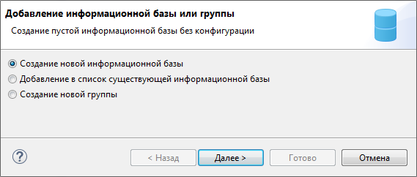

Убедитесь, что отмечен пункт **Создание новой информационной базы**. Нажмите **Далее**.

На следующих шагах мастера выберите вариант создания базы (пустая или содержащая шаблон конфигурации), отредактируйте свойства базы и нажмите **Готово**.

1C:EDT создаст новую базу, подключит ее и подсветит в панели **Информационные базы**.

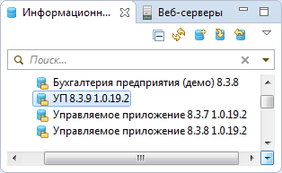

**Примечание:** Эти же действия вы можете выполнить, нажав **Добавить** в контекстном меню, или клавишей **Ins**.

**На уровень выше:** [Управление информационными базами](https://its.1c.ua/db/content/edtdoc/src/topics/i217.html?_=1579516829)

**Знакомство на примерах**

* [Создание информационной базы из шаблона](https://its.1c.ua/db/content/edtdoc/src/topics/t000010.html?_=1579516829)
* [Получение конфигурации из удаленного репозитория и ее отладка](https://its.1c.ua/db/content/edtdoc/src/topics/i267.html?_=1579516829)

**Концепции**

* [Список информационных баз](https://its.1c.ua/db/content/edtdoc/src/topics/i265.html?_=1579516829)

**Справочник**

* [Панель **Информационные базы**](https://its.1c.ua/db/content/edtdoc/src/topics/i001.html?_=1579516829)
* [Мастер добавления информационной базы / группы](https://its.1c.ua/db/content/edtdoc/src/topics/i002.html?_=1579516829)

### Добавление существующей информационной базы в список

Чтобы подключить существующую базу, в панели **Информационные базы** нажмите  в командной панели. Будет запущен мастер [**Добавить информационную базу / группу**](https://its.1c.ua/db/content/edtdoc/src/topics/i002.html?_=1579516829).

Выберите пункт **Добавление в список существующей информационной базы**.

**Примечание:** Эти же действия вы можете выполнить, нажав **Добавить** в контекстном меню, или клавишей **Ins**.

**На уровень выше:** [Управление информационными базами](https://its.1c.ua/db/content/edtdoc/src/topics/i217.html?_=1579516829)

**Концепции**

* [Список информационных баз](https://its.1c.ua/db/content/edtdoc/src/topics/i265.html?_=1579516829)

### Поиск информационных баз в списке

Чтобы найти информационную базу в большом списке, вы можете использовать поиск по строке. Начните вводить наименование базы в поле, которое расположено в верхней части панели. 1C:EDT автоматически отфильтрует список и оставит в нем только подходящие базы.

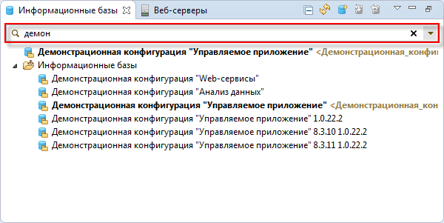

Чтобы снова показать полный список баз, нажмите  в правой части поля.

Чтобы не вводить снова и снова одни и те же поисковые выражения, вы можете выбрать одну из строк, которые использовались ранее. Нажмите  и выберите подходящую строку.

**На уровень выше:** [Управление информационными базами](https://its.1c.ua/db/content/edtdoc/src/topics/i217.html?_=1579516829)

**Концепции**

* [Список информационных баз](https://its.1c.ua/db/content/edtdoc/src/topics/i265.html?_=1579516829)

### Редактирование свойств информационной базы

Чтобы изменить свойства информационной базы, дважды кликните на ней в панели **Информационные базы**. Свойства корня дерева, группы баз и баз, импортированных из списка общих информационных баз, не редактируются.

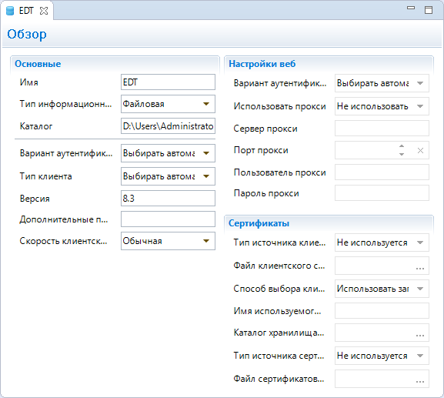

**Примечание:** Эти же действия вы можете выполнить, нажав **Открыть** в контекстном меню, или клавишей **F3**.

Раздел **Настройки веб** доступен для информационных баз, имеющих тип **Веб**. Раздел **Сертификаты** доступен для информационных баз, имеющих тип **Веб** и использующих схему https: в адресе.

Свойства информационной базы полностью аналогичны тем свойствам, которые редактируются в списке информационных баз «1С:Предприятия 8» по кнопке **Изменить**. Описание этих свойств вы можете посмотреть в документации [Добавление информационной базы (1С:Предприятие 8. Руководство разработчика)](http://its.1c.ru/db/v83doc#bookmark:adm:TI000000095).

**Примечание:** Также открыть свойства информационной базы для редактирования вы можете, нажав **Открыть** в контекстном меню.

**На уровень выше:** [Управление информационными базами](https://its.1c.ua/db/content/edtdoc/src/topics/i217.html?_=1579516829)

**Концепции**

* [Список информационных баз](https://its.1c.ua/db/content/edtdoc/src/topics/i265.html?_=1579516829)

### Удаление файловой информационной базы

Чтобы удалить файловую информационную базу, нажмите **Удалить** в контекстном меню панели **Информационные базы**. Установите флажок **Удалить содержимое информационной базы на диске**. Нажмите **Да**.

**На уровень выше:** [Управление информационными базами](https://its.1c.ua/db/content/edtdoc/src/topics/i217.html?_=1579516829)

**Концепции**

* [Список информационных баз](https://its.1c.ua/db/content/edtdoc/src/topics/i265.html?_=1579516829)

### Публикация информационной базы

Чтобы опубликовать информационную базу на веб-сервере, нажмите **Опубликовать информационную базу** в контекстном меню информационной базы в панели **Информационные базы**. Будет запущен мастер [**Опубликовать информационную базу**](https://its.1c.ua/db/content/edtdoc/src/topics/i055.html?_=1579516829).

Стандартно публикуются следующие компоненты:

* [Тонкий клиент](https://its.1c.ua/db/content/edtdoc/src/topics/t000321.html?_=1579516829);
* [Веб-клиент](https://its.1c.ua/db/content/edtdoc/src/topics/t000322.html?_=1579516829);
* [Стандартный интерфейс OData](https://its.1c.ua/db/content/edtdoc/src/topics/t000382.html?_=1579516829);
* Все [Web-сервисы](https://its.1c.ua/db/content/edtdoc/src/topics/i147.html?_=1579516829) конфигурации и [расширений](https://its.1c.ua/db/content/edtdoc/src/topics/t000314.html?_=1579516829) , содержащихся в базе;
* Все [HTTP-сервисы](https://its.1c.ua/db/content/edtdoc/src/topics/i148.html?_=1579516829) конфигурации и расширений, содержащихся в базе.

При необходимости вы можете отказаться от публикации некоторых компонентов.

**Возможная проблема:** Если публикация не возымела эффекта, возможно причина заключается в том, что 1C:EDT не смогла перезапустить веб-сервер. Способы устранения этой проблемы описаны здесь: [Not Found The requested URL ... was not Found on this server](https://its.1c.ua/db/content/edtdoc/src/topics/t000253.html?_=1579516829).

**На уровень выше:** [Управление информационными базами](https://its.1c.ua/db/content/edtdoc/src/topics/i217.html?_=1579516829)

**Информация, связанная с данной**

* [Разрешение отладки в публикации базы на веб-сервере](https://its.1c.ua/db/content/edtdoc/src/topics/t000424.html?_=1579516829)

**Концепции**

* [Публикация информационной базы на веб-сервере](https://its.1c.ua/db/content/edtdoc/src/topics/t000325.html?_=1579516829)

**Справочная информация**

* [Мастер «Опубликовать информационную базу»](https://its.1c.ua/db/content/edtdoc/src/topics/i055.html?_=1579516829)

**Концепции**

* [Список информационных баз](https://its.1c.ua/db/content/edtdoc/src/topics/i265.html?_=1579516829)
* [Список публикаций на веб-серверах](https://its.1c.ua/db/content/edtdoc/src/topics/i266.html?_=1579516829)

### Редактирование свойств публикации

Чтобы изменить свойства публикации, нажмите **Открыть** в контекстном меню публикации в панели **Веб-серверы**.

**На уровень выше:** [Управление информационными базами](https://its.1c.ua/db/content/edtdoc/src/topics/i217.html?_=1579516829)

**Концепции**

* [Список информационных баз](https://its.1c.ua/db/content/edtdoc/src/topics/i265.html?_=1579516829)
* [Список публикаций на веб-серверах](https://its.1c.ua/db/content/edtdoc/src/topics/i266.html?_=1579516829)

### Удаление публикации

Чтобы удалить публикацию информационной базы на веб-сервере, нажмите **Удалить** в контекстном меню публикации в панели **Веб-серверы**.

**На уровень выше:** [Управление информационными базами](https://its.1c.ua/db/content/edtdoc/src/topics/i217.html?_=1579516829)

**Концепции**

* [Список информационных баз](https://its.1c.ua/db/content/edtdoc/src/topics/i265.html?_=1579516829)
* [Список публикаций на веб-серверах](https://its.1c.ua/db/content/edtdoc/src/topics/i266.html?_=1579516829)

### Выгрузка информационной базы в DT-файл

Чтобы выгрузить информационную базу в DT-файл, нажмите **Выгрузить информационную базу** в контекстном меню базы в панели **Информационные базы**.

Эта команда аналогична команде **Администрирование** > **Выгрузить информационную базу...**, которая существует в конфигураторе «1С:Предприятия 8».

**На уровень выше:** [Управление информационными базами](https://its.1c.ua/db/content/edtdoc/src/topics/i217.html?_=1579516829)

**Концепции**

* [Список информационных баз](https://its.1c.ua/db/content/edtdoc/src/topics/i265.html?_=1579516829)

### Загрузка информационной базы из DT-файла

Чтобы загрузить информационную базу из файла *.dt, нажмите **Загрузить информационную базу** в контекстном меню базы в панели **Информационные базы**.

Эта команда аналогична команде **Администрирование** > **Загрузить информационную базу ...**, которая существует в конфигураторе «1С:Предприятия 8».

**На уровень выше:** [Управление информационными базами](https://its.1c.ua/db/content/edtdoc/src/topics/i217.html?_=1579516829)

**Концепции**

* [Список информационных баз](https://its.1c.ua/db/content/edtdoc/src/topics/i265.html?_=1579516829)

## Управление веб-серверами

Этот раздел содержит сценарии управления веб-серверами.

* [**Настройка списка веб-серверов**](https://its.1c.ua/db/content/edtdoc/src/topics/i242.html?_=1579516829)
* [**Добавление веб-сервера**](https://its.1c.ua/db/content/edtdoc/src/topics/i241.html?_=1579516829)
* [**Редактирование свойств веб-сервера**](https://its.1c.ua/db/content/edtdoc/src/topics/i238.html?_=1579516829)
* [**Редактирование свойств встроенного веб-сервера**](https://its.1c.ua/db/content/edtdoc/src/topics/i243.html?_=1579516829)
* [**Перезагрузка веб-сервера**](https://its.1c.ua/db/content/edtdoc/src/topics/i246.html?_=1579516829)

**На уровень выше:** [Сценарии разработки](https://its.1c.ua/db/content/edtdoc/src/topics/i193.html?_=1579516829)

**Концепции**

* [Список публикаций на веб-серверах](https://its.1c.ua/db/content/edtdoc/src/topics/i266.html?_=1579516829)

### Настройка списка веб-серверов

Вы можете настраивать внешний вид и состав списка веб-серверов.

#### Группировка по типу публикации

Чтобы для каждого веб-сервера показать отдельно публикации информационных баз и публикации мобильных приложений, нажмите **Группировать публикации по типу** в дополнительных командах панели **Веб-серверы**.

Чтобы отменить эту группировку, нажмите там же **Плоское отображение публикаций**.

#### Переименование

Чтобы переименовать веб-сервер в списке, нажмите **Переименование** в контекстном меню панели **Веб-серверы**.

#### Удаление веб-сервера

Чтобы удалить запись о веб-сервере из списка, нажмите **Удалить** в контекстном меню панели **Веб-серверы**.

**На уровень выше:** [Управление веб-серверами](https://its.1c.ua/db/content/edtdoc/src/topics/i237.html?_=1579516829)

### Добавление веб-сервера

Если 1C:EDT не смогла автоматически обнаружить веб-сервер, вы можете добавить его вручную. Для этого нажмите **Новый** в контекстном меню панели **Веб-серверы**.

**На уровень выше:** [Управление веб-серверами](https://its.1c.ua/db/content/edtdoc/src/topics/i237.html?_=1579516829)

### Редактирование свойств веб-сервера

Чтобы изменить свойства веб-сервера, дважды кликните на веб-сервере. Будет открыт редактор свойств веб-сервера.

**Примечание:** Эти же действия вы можете выполнить, нажав **Открыть** в контекстном меню веб-сервера в панели **Веб-серверы**, или клавишей **F3**.

**На уровень выше:** [Управление веб-серверами](https://its.1c.ua/db/content/edtdoc/src/topics/i237.html?_=1579516829)

### Редактирование свойств встроенного веб-сервера

Чтобы изменить тип встроенного сервера, нажмите **Открыть** в контекстном меню панели **Веб-серверы**.

Чтобы изменить его настройки, нажмите **Окно** > **Параметры...** > **V8** > **Публикации** > **Настройки встроенного веб-сервера** в главном меню основного окна ([подробнее](https://its.1c.ua/db/content/edtdoc/src/topics/i208.html?_=1579516829)).

**На уровень выше:** [Управление веб-серверами](https://its.1c.ua/db/content/edtdoc/src/topics/i237.html?_=1579516829)

### Перезагрузка веб-сервера

Чтобы перезагрузить веб-сервер, нажмите **Перезагрузить веб-сервер** в контекстном меню панели **Веб-серверы**.

**На уровень выше:** [Управление веб-серверами](https://its.1c.ua/db/content/edtdoc/src/topics/i237.html?_=1579516829)

## Групповая разработка

Этот раздел содержит сценарии групповой разработки прикладных решений.

* [**Настройка Git для совместной работы**](https://its.1c.ua/db/content/edtdoc/src/topics/i116.html?_=1579516829)  
  Перед началом совместной работы над большим проектом желательно выполнить некоторые настройки Git. Они помогут вам избежать проблем, связанных с использованием больших файлов, разных операционных систем и разных кодировок.
* [**Настройка тайм-аута при работе с удаленными репозиториями**](https://its.1c.ua/db/content/edtdoc/src/topics/t000236.html?_=1579516829)
* [**Общие действия**](https://its.1c.ua/db/content/edtdoc/src/topics/t000211.html?_=1579516829)
* [**Репозитории**](https://its.1c.ua/db/content/edtdoc/src/topics/t000212.html?_=1579516829)
* [**Метки**](https://its.1c.ua/db/content/edtdoc/src/topics/t000213.html?_=1579516829)
* [**Ветвление**](https://its.1c.ua/db/content/edtdoc/src/topics/t000214.html?_=1579516829)
* [**Распределенные рабочие процессы**](https://its.1c.ua/db/content/edtdoc/src/topics/t000215.html?_=1579516829)
* [**Методика постепенного перехода на разработку в EDT**](https://its.1c.ua/db/content/edtdoc/src/topics/t000219.html?_=1579516829)
* [**Добавление репозиториев**](https://its.1c.ua/db/content/edtdoc/src/topics/i269.html?_=1579516829)
* [**Структура панели Git Repositories**](https://its.1c.ua/db/content/edtdoc/src/topics/i271.html?_=1579516829)
* [**Импорт проекта**](https://its.1c.ua/db/content/edtdoc/src/topics/i272.html?_=1579516829)
* [**Ветки и метки**](https://its.1c.ua/db/content/edtdoc/src/topics/i273.html?_=1579516829)
* [**Проверка ссылок**](https://its.1c.ua/db/content/edtdoc/src/topics/i274.html?_=1579516829)
* [**Просмотр рабочего каталога**](https://its.1c.ua/db/content/edtdoc/src/topics/i275.html?_=1579516829)
* [**Конфигурация репозитория**](https://its.1c.ua/db/content/edtdoc/src/topics/i276.html?_=1579516829)
* [**Удаленные репозитории**](https://its.1c.ua/db/content/edtdoc/src/topics/i277.html?_=1579516829)
* [**Обновление**](https://its.1c.ua/db/content/edtdoc/src/topics/i278.html?_=1579516829)
* [**Связать с выделенным**](https://its.1c.ua/db/content/edtdoc/src/topics/i279.html?_=1579516829)
* [**Связать с редактором**](https://its.1c.ua/db/content/edtdoc/src/topics/i280.html?_=1579516829)
* [**Просмотр веток в иерархическом виде**](https://its.1c.ua/db/content/edtdoc/src/topics/i281.html?_=1579516829)
* [**Голые репозитории**](https://its.1c.ua/db/content/edtdoc/src/topics/i282.html?_=1579516829)
* [**Удаление репозиториев из панели Git Repositories**](https://its.1c.ua/db/content/edtdoc/src/topics/i283.html?_=1579516829)
* [**Показ репозитория в связанных панелях**](https://its.1c.ua/db/content/edtdoc/src/topics/i284.html?_=1579516829)

**На уровень выше:** [Сценарии разработки](https://its.1c.ua/db/content/edtdoc/src/topics/i193.html?_=1579516829)

**Примеры**

* [Групповая разработка](https://its.1c.ua/db/content/edtdoc/src/topics/t000157.html?_=1579516829)

**Концепции**

* [Интеграция со сторонними системами контроля версий](https://its.1c.ua/db/content/edtdoc/src/topics/i012.html?_=1579516829)
* [Конфигурация хранится в виде файлов](https://its.1c.ua/db/content/edtdoc/src/topics/i013.html?_=1579516829)
* [Групповая разработка и система контроля версий Git](https://its.1c.ua/db/content/edtdoc/src/topics/t000159.html?_=1579516829)

**Справочная информация**

* [Перспектива «Git»](https://its.1c.ua/db/content/edtdoc/src/topics/i168.html?_=1579516829)
* [Перспектива «Синхронизация совместной работы»](https://its.1c.ua/db/content/edtdoc/src/topics/i161.html?_=1579516829)

### Настройка Git для совместной работы

Перед началом совместной работы над большим проектом желательно выполнить некоторые настройки Git. Они помогут вам избежать проблем, связанных с использованием больших файлов, разных операционных систем и разных кодировок.

Эти настройки вы можете выполнить в параметрах 1C:EDT или из командной строки в консоли Git, если Git уже установлен у вас на компьютере.

Чтобы открыть параметры конфигурации Git, нажмите **Окно** > **Параметры...** > **Совместная работа** > **Git** > **Конфигурация**.

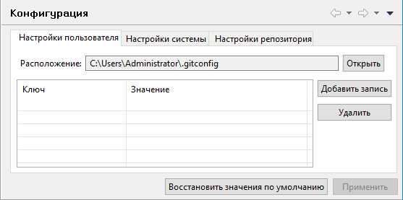

Например, чтобы указать адрес электронной почты нужно добавить следующую пару ключ - значение:

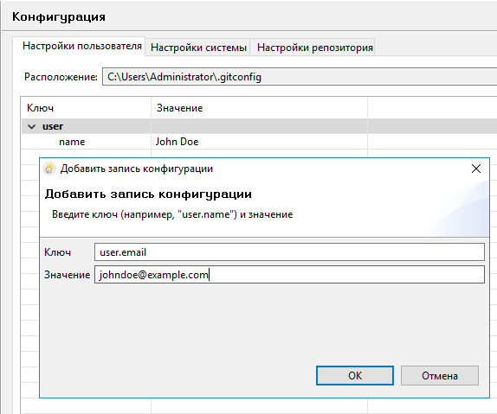

Те же самые действия выполняются из командной строки следующей командой:

git config --global user.email johndoe@example.com

Результат будет один и тот же.

Далее все настройки будут описаны для работы с параметрами 1C:EDT и в качестве справки будут даны консольные команды.

#### Имя и адрес электронной почты

При первом коммите 1C:EDT попросит вас указать имя и адрес электронной почты, которыми она будет идентифицировать ваши коммиты. Чтобы другие разработчики могли понимать, кто именно внес те или иные изменения.

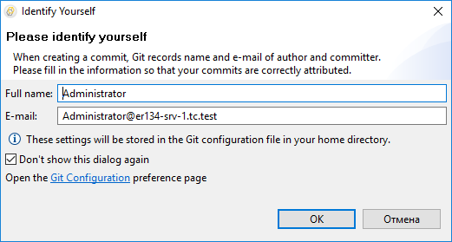

Если вы пропустили этот шаг или хотите изменить эти параметры, добавьте следующие параметры на вкладке **Настройки пользователя**:

* **user.name** — ваше имя;
* **user.email** — ваш адрес электронной почты.

При работе из командной строки используйте следующие команды:

git config --global user.name "John Doe"

git config --global user.email johndoe@example.com

#### Длинные имена файлов

На вашем компьютере может существовать ограничение на длину имени файла, например 260 символов в операционной системе Windows. Поэтому при клонировании репозиториев или при создании локальных репозиториев вы можете получить ошибку Filename too long.

Чтобы избежать этого, воспользуйтесь следующими советами:

* располагайте локальные репозитории как можно ближе к корню диска;
* запустите 1C:EDT от имена администратора и добавьте следующий параметр на вкладке **Настройки системы**:
  + **core.longpaths** — **true**.

При работе из командной строки используйте следующую команду (консоль Git должна быть запущена от имени администратора):

git config --system core.longpaths true

#### Большие файлы

При работе с удаленным репозиторием могут возникать проблемы во время выполнения команд  **Отправить в Upstream** и  **Получить и слить** в том случае, когда вы работаете по протоколу HTTP и в репозитории есть большие файлы. В этом случае вам поможет увеличение параметра http.postBuffer.

Например, добавьте следующий параметр на вкладке **Настройки пользователя**:

* **http.postBuffer** — **1048576000**.

При работе из командной строки используйте следующую команду:

git config --global http.postBuffer 1048576000

Подробнее о назначении этого параметра вы можете прочитать в документации Git на английском языке: [git config http.postBuffer](https://git-scm.com/docs/git-config#Documentation/git-config.txt-httppostBuffer).

#### Символы окончания строк

Если разработчики, работающие над проектом, используют разные операционные системы (Microsoft Windows, Linux, macOS), нужно настроить конвертацию символов окончания строк при помещении в репозиторий и чтении из него. Следующие команды настраивают Git таким образом, что в рабочей копии разработчика будут использоваться "родные" для его операционной системы символы, а в репозитории всегда будет использоваться LF.

Для операционной системы Microsoft Windows добавьте следующие параметры на вкладке **Настройки пользователя**:

* **core.autocrlf** — **true**;
* **core.safecrlf** — **true**.

При работе из командной строки используйте следующие команды:

git config --global core.autocrlf true

git config --global core.safecrlf true

Для операционных систем Linux и macOS добавьте следующие параметры на вкладке **Настройки пользователя**:

* **core.autocrlf** — **input**;
* **core.safecrlf** — **true**.

При работе из командной строки используйте следующие команды:

git config --global core.autocrlf input

git config --global core.safecrlf true

Подробнее о назначении этих параметров вы можете прочитать в документации Git на английском языке: [git config core.autocrlf](https://git-scm.com/docs/git-config#Documentation/git-config.txt-coreautocrlf) и [git config core.safecrlf](https://git-scm.com/docs/git-config#Documentation/git-config.txt-coresafecrlf).

**Возможная проблема:** Если вы не настроили символы окончания строк и отправили свою ветку на сервер, то при слиянии будут обнаружены отличия практически во всех файлах. Чтобы исправить эту ситуацию и привести окончания строк в серверной ветке к нужному виду, воспользуйтесь [этим советом](https://its.1c.ua/db/content/edtdoc/src/topics/t000476.html?_=1579516829).

#### Русские буквы в путях

Файлы с русскими буквами могут показываться в нечитаемой кодировке. Для устранения этой проблемы добавьте следующий параметр на вкладке **Настройки пользователя**:

* **core.quotePath** — **false**.

При работе из командной строки используйте следующую команду:

git config --global core.quotePath false

Подробнее о назначении этого параметра вы можете прочитать в документации Git на английском языке: [git config core.quotePath](https://git-scm.com/docs/git-config#Documentation/git-config.txt-corequotePath).

**На уровень выше:** [Групповая разработка](https://its.1c.ua/db/content/edtdoc/src/topics/i268.html?_=1579516829)

### Настройка тайм-аута при работе с удаленными репозиториями

При работе с удаленными репозиториями, расположенными на других компьютерах, низкая производительность сетевых соединений может приводить к появлению ошибок тайм-аута. Например, операция импорта проекта может закончиться с такой ошибкой:

Git repository clone failed.

Read timed out after 30 000 ms

В этом случае вы можете попробовать увеличить тайм-аут удаленного соединения, установленный по умолчанию в 30 с. Для этого нажмите **Окно** > **Параметры...** > **Совместная работа** > **Git**. В поле **Тайм-аут удаленного подключения (сек)** введите большее значение.

**На уровень выше:** [Групповая разработка](https://its.1c.ua/db/content/edtdoc/src/topics/i268.html?_=1579516829)

### Общие действия

Этот раздел содержит сценарии использования базовых возможностей Git.

* [**Графический интерфейс и командная строка**](https://its.1c.ua/db/content/edtdoc/src/topics/t000162.html?_=1579516829)
* [**Определение состояния файлов**](https://its.1c.ua/db/content/edtdoc/src/topics/t000165.html?_=1579516829)
* [**Просмотр индексированных и неиндексированных изменений**](https://its.1c.ua/db/content/edtdoc/src/topics/t000168.html?_=1579516829)
* [**Удаление файлов**](https://its.1c.ua/db/content/edtdoc/src/topics/t000171.html?_=1579516829)
* [**Фильтрация и поиск в истории коммитов**](https://its.1c.ua/db/content/edtdoc/src/topics/t000174.html?_=1579516829)

**На уровень выше:** [Групповая разработка](https://its.1c.ua/db/content/edtdoc/src/topics/i268.html?_=1579516829)

#### Графический интерфейс и командная строка

Эту статью вы можете посмотреть в книге **Групповая разработка в 1C:Enterprise Development Tools** по [этой ссылке](http://edt.1c.ru/upload/docs_git/topics/t000120.html).

**На уровень выше:** [Общие действия](https://its.1c.ua/db/content/edtdoc/src/topics/t000211.html?_=1579516829)

#### Определение состояния файлов

Эту статью вы можете посмотреть в книге **Групповая разработка в 1C:Enterprise Development Tools** по [этой ссылке](http://edt.1c.ru/upload/docs_git/topics/t000058.html).

**На уровень выше:** [Общие действия](https://its.1c.ua/db/content/edtdoc/src/topics/t000211.html?_=1579516829)

#### Просмотр индексированных и неиндексированных изменений

Эту статью вы можете посмотреть в книге **Групповая разработка в 1C:Enterprise Development Tools** по [этой ссылке](http://edt.1c.ru/upload/docs_git/topics/t000063.html).

**На уровень выше:** [Общие действия](https://its.1c.ua/db/content/edtdoc/src/topics/t000211.html?_=1579516829)

#### Удаление файлов

Эту статью вы можете посмотреть в книге **Групповая разработка в 1C:Enterprise Development Tools** по [этой ссылке](http://edt.1c.ru/upload/docs_git/topics/t000066.html).

**На уровень выше:** [Общие действия](https://its.1c.ua/db/content/edtdoc/src/topics/t000211.html?_=1579516829)

#### Фильтрация и поиск в истории коммитов

Эту статью вы можете посмотреть в книге **Групповая разработка в 1C:Enterprise Development Tools** по [этой ссылке](http://edt.1c.ru/upload/docs_git/topics/t000061.html).

**На уровень выше:** [Общие действия](https://its.1c.ua/db/content/edtdoc/src/topics/t000211.html?_=1579516829)

### Репозитории

Этот раздел содержит сценарии работы с репозиториями.

* [**Просмотр удаленных репозиториев**](https://its.1c.ua/db/content/edtdoc/src/topics/t000178.html?_=1579516829)
* [**Получение изменений из удаленного репозитория**](https://its.1c.ua/db/content/edtdoc/src/topics/t000180.html?_=1579516829)
* [**Отправка изменений в удаленный репозиторий**](https://its.1c.ua/db/content/edtdoc/src/topics/t000181.html?_=1579516829)
* [**Удаление репозитория**](https://its.1c.ua/db/content/edtdoc/src/topics/i270.html?_=1579516829)
* [**Удаление репозитория из списка**](https://its.1c.ua/db/content/edtdoc/src/topics/t000182.html?_=1579516829)

**На уровень выше:** [Групповая разработка](https://its.1c.ua/db/content/edtdoc/src/topics/i268.html?_=1579516829)

#### Просмотр удаленных репозиториев

Эту статью вы можете посмотреть в книге **Групповая разработка в 1C:Enterprise Development Tools** по [этой ссылке](http://edt.1c.ru/upload/docs_git/topics/t000073.html).

**На уровень выше:** [Репозитории](https://its.1c.ua/db/content/edtdoc/src/topics/t000212.html?_=1579516829)

#### Получение изменений из удаленного репозитория

Эту статью вы можете посмотреть в книге **Групповая разработка в 1C:Enterprise Development Tools** по [этой ссылке](http://edt.1c.ru/upload/docs_git/topics/t000075.html).

**На уровень выше:** [Репозитории](https://its.1c.ua/db/content/edtdoc/src/topics/t000212.html?_=1579516829)

#### Отправка изменений в удаленный репозиторий

Эту статью вы можете посмотреть в книге **Групповая разработка в 1C:Enterprise Development Tools** по [этой ссылке](http://edt.1c.ru/upload/docs_git/topics/t000076.html).

**На уровень выше:** [Репозитории](https://its.1c.ua/db/content/edtdoc/src/topics/t000212.html?_=1579516829)

#### Удаление репозитория

Смотрите документацию EGit на английском языке: [Removing Repositories](http://help.eclipse.org/neon/index.jsp?topic=/org.eclipse.egit.doc/help/EGit/User_Guide/Tasks.html&cp=19_0_2_15_1&anchor=Removing_Repositories).

**На уровень выше:** [Репозитории](https://its.1c.ua/db/content/edtdoc/src/topics/t000212.html?_=1579516829)

**Знакомство на примерах**

* [Создание удаленного репозитория на GitHub и помещение конфигурации в него](https://its.1c.ua/db/content/edtdoc/src/topics/i263.html?_=1579516829)
* [Получение конфигурации из удаленного репозитория и ее отладка](https://its.1c.ua/db/content/edtdoc/src/topics/i267.html?_=1579516829)

**Сценарии работы**

* [Добавление репозиториев](https://its.1c.ua/db/content/edtdoc/src/topics/i269.html?_=1579516829)
* [Структура панели Git Repositories](https://its.1c.ua/db/content/edtdoc/src/topics/i271.html?_=1579516829)
* [Импорт проекта](https://its.1c.ua/db/content/edtdoc/src/topics/i272.html?_=1579516829)
* [Ветки и метки](https://its.1c.ua/db/content/edtdoc/src/topics/i273.html?_=1579516829)
* [Проверка ссылок](https://its.1c.ua/db/content/edtdoc/src/topics/i274.html?_=1579516829)
* [Просмотр рабочего каталога](https://its.1c.ua/db/content/edtdoc/src/topics/i275.html?_=1579516829)
* [Конфигурация репозитория](https://its.1c.ua/db/content/edtdoc/src/topics/i276.html?_=1579516829)
* [Удаленные репозитории](https://its.1c.ua/db/content/edtdoc/src/topics/i277.html?_=1579516829)
* [Обновление](https://its.1c.ua/db/content/edtdoc/src/topics/i278.html?_=1579516829)
* [Связать с выделенным](https://its.1c.ua/db/content/edtdoc/src/topics/i279.html?_=1579516829)
* [Связать с редактором](https://its.1c.ua/db/content/edtdoc/src/topics/i280.html?_=1579516829)
* [Просмотр веток в иерархическом виде](https://its.1c.ua/db/content/edtdoc/src/topics/i281.html?_=1579516829)
* [Голые репозитории](https://its.1c.ua/db/content/edtdoc/src/topics/i282.html?_=1579516829)
* [Удаление репозиториев из панели Git Repositories](https://its.1c.ua/db/content/edtdoc/src/topics/i283.html?_=1579516829)
* [Показ репозитория в связанных панелях](https://its.1c.ua/db/content/edtdoc/src/topics/i284.html?_=1579516829)

**Справочник**

* [Перспектива **Git**](https://its.1c.ua/db/content/edtdoc/src/topics/i168.html?_=1579516829)
* [Панель **Навигатор**](https://its.1c.ua/db/content/edtdoc/src/topics/i016.html?_=1579516829)

**EGit Documentation**

* [Managing Repositories](http://help.eclipse.org/neon/index.jsp?topic=/org.eclipse.egit.doc/help/EGit/User_Guide/Tasks.html&anchor=Managing_Repositories)

**Другие материалы**

* [Книга **Групповая разработка в 1C:Enterprise Development Tools**.](http://edt.1c.ru/docs/git/)

#### Удаление репозитория из списка

Эту статью вы можете посмотреть в книге **Групповая разработка в 1C:Enterprise Development Tools** по [этой ссылке](http://edt.1c.ru/upload/docs_git/topics/t000078.html).

**На уровень выше:** [Репозитории](https://its.1c.ua/db/content/edtdoc/src/topics/t000212.html?_=1579516829)

### Метки

Этот раздел содержит сценарии работы с метками.

* [**Просмотр меток**](https://its.1c.ua/db/content/edtdoc/src/topics/t000183.html?_=1579516829)
* [**Выставление меток позже**](https://its.1c.ua/db/content/edtdoc/src/topics/t000185.html?_=1579516829)
* [**Обмен метками**](https://its.1c.ua/db/content/edtdoc/src/topics/t000186.html?_=1579516829)

**На уровень выше:** [Групповая разработка](https://its.1c.ua/db/content/edtdoc/src/topics/i268.html?_=1579516829)

#### Просмотр меток

Эту статью вы можете посмотреть в книге **Групповая разработка в 1C:Enterprise Development Tools** по [этой ссылке](http://edt.1c.ru/upload/docs_git/topics/t000080.html).

**На уровень выше:** [Метки](https://its.1c.ua/db/content/edtdoc/src/topics/t000213.html?_=1579516829)

#### Выставление меток позже

Эту статью вы можете посмотреть в книге **Групповая разработка в 1C:Enterprise Development Tools** по [этой ссылке](http://edt.1c.ru/upload/docs_git/topics/t000084.html).

**На уровень выше:** [Метки](https://its.1c.ua/db/content/edtdoc/src/topics/t000213.html?_=1579516829)

#### Обмен метками

Эту статью вы можете посмотреть в книге **Групповая разработка в 1C:Enterprise Development Tools** по [этой ссылке](http://edt.1c.ru/upload/docs_git/topics/t000085.html).

**На уровень выше:** [Метки](https://its.1c.ua/db/content/edtdoc/src/topics/t000213.html?_=1579516829)

### Ветвление

Этот раздел содержит сценарии использования ветвления в Git.

* [**Сценарий ветвления**](https://its.1c.ua/db/content/edtdoc/src/topics/t000193.html?_=1579516829)
* [**Сценарий слияния**](https://its.1c.ua/db/content/edtdoc/src/topics/t000194.html?_=1579516829)
* [**Создание новой ветки**](https://its.1c.ua/db/content/edtdoc/src/topics/t000232.html?_=1579516829)
* [**Создание новой ветки для исправления ошибки в конфигурации, присланной извне**](https://its.1c.ua/db/content/edtdoc/src/topics/t000235.html?_=1579516829)
* [**Управление ветками**](https://its.1c.ua/db/content/edtdoc/src/topics/t000196.html?_=1579516829)
* [**Удаление ветки и информационной базы**](https://its.1c.ua/db/content/edtdoc/src/topics/t000233.html?_=1579516829)
* [**Разрешение конфликтов слияния**](https://its.1c.ua/db/content/edtdoc/src/topics/t000195.html?_=1579516829)
* [**Работа с удаленными ветками**](https://its.1c.ua/db/content/edtdoc/src/topics/t000199.html?_=1579516829)
* [**Отслеживание удаленных веток**](https://its.1c.ua/db/content/edtdoc/src/topics/t000201.html?_=1579516829)
* [**Получение изменений из удаленной ветки**](https://its.1c.ua/db/content/edtdoc/src/topics/t000202.html?_=1579516829)
* [**Удаление веток на удаленном сервере**](https://its.1c.ua/db/content/edtdoc/src/topics/t000203.html?_=1579516829)
* [**Опасности перебазирования**](https://its.1c.ua/db/content/edtdoc/src/topics/t000206.html?_=1579516829)

**На уровень выше:** [Групповая разработка](https://its.1c.ua/db/content/edtdoc/src/topics/i268.html?_=1579516829)

#### Сценарий ветвления

Эту статью вы можете посмотреть в книге **Групповая разработка в 1C:Enterprise Development Tools** по [этой ссылке](http://edt.1c.ru/upload/docs_git/topics/t000097.html).

**На уровень выше:** [Ветвление](https://its.1c.ua/db/content/edtdoc/src/topics/t000214.html?_=1579516829)

#### Сценарий слияния

Эту статью вы можете посмотреть в книге **Групповая разработка в 1C:Enterprise Development Tools** по [этой ссылке](http://edt.1c.ru/upload/docs_git/topics/t000098.html).

**На уровень выше:** [Ветвление](https://its.1c.ua/db/content/edtdoc/src/topics/t000214.html?_=1579516829)

#### Создание новой ветки

Чтобы создать новую ветку, нажмите **Совместная работа** >  **Создать новую ветку...** в контекстном меню проекта в панели **Навигатор**. С новой веткой вы можете автоматически связать информационную базу, которая будет использоваться для запуска и отладки ([подробнее](https://its.1c.ua/db/content/edtdoc/src/topics/t000228.html?_=1579516829)).

Новая локальная ветка репозитория будет создана от текущей ветки проекта. Если вы хотите использовать другую родительскую ветку, вы можете выбрать ее в процессе создания ветки.

Если текущая ветка Git имеет upstream-настройки, они будут использованы для создания upstream-настроек новой ветки.

Если в качестве информационной базы для разработки вы выбираете **Создать новую информационную базу с копией данных из основной ветки**, то для новой базы будут сохранены те же настройки доступа, которые имеет исходная база.

**На уровень выше:** [Ветвление](https://its.1c.ua/db/content/edtdoc/src/topics/t000214.html?_=1579516829)

#### Создание новой ветки для исправления ошибки в конфигурации, присланной извне

Один из сценариев ветвления заключается в том, что заказчик присылает свою информационную базу, на которой воспроизводится некоторая ошибка. Для исправления этой ошибки вы можете создать новую ветку Git, которая будет использовать данные, присланные заказчиком.

**Предупреждение:** Имейте в виду, что конфигурация, присланная заказчиком, и конфигурация, содержащаяся в текущей ветке проекта, должны быть идентичны. В противном случае при запуске или отладке 1C:EDT будет пытаться загрузить в информационную базу конфигурацию из текущей ветки проекта, что приведет к реструктуризации информационной базы, полученной от заказчика. Возможность загрузить в новую ветку Git конфигурацию из информационной базы отсутствует.

Для выполнения описанного сценария сделайте следующее:

* Нажмите **Совместная работа** >  **Создать новую ветку...** в контекстном меню проекта в панели **Навигатор**.
* В мастере [**Создание ветки**](https://its.1c.ua/db/content/edtdoc/src/topics/t000228.html?_=1579516829):
  + В поле **Информационная база для разработки** выберите вариант **Создать новую информационную базу и загрузить в нее содержание из DT-файла**.
  + В поле **Файл выгрузки** выберите DT-файл, присланный заказчиком.

1C:EDT создаст новую информационную базу, загрузит в нее указанный вами файл выгрузки информационной базы и свяжет эту новую базу с новой веткой Git.

После этого откройте редактор проекта и задайте настройки доступа для информационной базы, которая показана в списке **Автоматически обновляемые информационные базы**.

**На уровень выше:** [Ветвление](https://its.1c.ua/db/content/edtdoc/src/topics/t000214.html?_=1579516829)

#### Управление ветками

Эту статью вы можете посмотреть в книге **Групповая разработка в 1C:Enterprise Development Tools** по [этой ссылке](http://edt.1c.ru/upload/docs_git/topics/t000090.html).

**На уровень выше:** [Ветвление](https://its.1c.ua/db/content/edtdoc/src/topics/t000214.html?_=1579516829)

#### Удаление ветки и информационной базы

После того как изменения, выполненные в ветке, влиты в основную ветку разработки, эта ветка больше не нужна, и ее можно удалить. Для этого выберите эту ветку в панели **Разработка** и нажмите  **Удалить ветку...** в контекстном меню.

Если с веткой связана файловая информационная база или удаленная ветка, вы можете удалить их вместе с веткой. Для этого установите соответствующие флажки в диалоге **Удаление ветки**.

Если вы хотите узнать больше о том, как 1C:EDT поддерживает ветвление Git при разработке прикладных решений, нажмите [сюда](https://its.1c.ua/db/content/edtdoc/src/topics/t000230.html?_=1579516829).

**На уровень выше:** [Ветвление](https://its.1c.ua/db/content/edtdoc/src/topics/t000214.html?_=1579516829)

#### Разрешение конфликтов слияния

Эту статью вы можете посмотреть в книге **Групповая разработка в 1C:Enterprise Development Tools** по [этой ссылке](http://edt.1c.ru/upload/docs_git/topics/t000099.html).

**На уровень выше:** [Ветвление](https://its.1c.ua/db/content/edtdoc/src/topics/t000214.html?_=1579516829)

#### Работа с удаленными ветками

Эту статью вы можете посмотреть в книге **Групповая разработка в 1C:Enterprise Development Tools** по [этой ссылке](http://edt.1c.ru/upload/docs_git/topics/t000092.html).

**На уровень выше:** [Ветвление](https://its.1c.ua/db/content/edtdoc/src/topics/t000214.html?_=1579516829)

#### Отслеживание удаленных веток

Эту статью вы можете посмотреть в книге **Групповая разработка в 1C:Enterprise Development Tools** по [этой ссылке](http://edt.1c.ru/upload/docs_git/topics/t000083.html).

**На уровень выше:** [Ветвление](https://its.1c.ua/db/content/edtdoc/src/topics/t000214.html?_=1579516829)

#### Получение изменений из удаленной ветки

Эту статью вы можете посмотреть в книге **Групповая разработка в 1C:Enterprise Development Tools** по [этой ссылке](http://edt.1c.ru/upload/docs_git/topics/t000141.html).

**На уровень выше:** [Ветвление](https://its.1c.ua/db/content/edtdoc/src/topics/t000214.html?_=1579516829)

#### Удаление веток на удаленном сервере

Эту статью вы можете посмотреть в книге **Групповая разработка в 1C:Enterprise Development Tools** по [этой ссылке](http://edt.1c.ru/upload/docs_git/topics/t000143.html).

**На уровень выше:** [Ветвление](https://its.1c.ua/db/content/edtdoc/src/topics/t000214.html?_=1579516829)

#### Опасности перебазирования

Эту статью вы можете посмотреть в книге **Групповая разработка в 1C:Enterprise Development Tools** по [этой ссылке](http://edt.1c.ru/upload/docs_git/topics/t000146.html).

**На уровень выше:** [Ветвление](https://its.1c.ua/db/content/edtdoc/src/topics/t000214.html?_=1579516829)

### Распределенные рабочие процессы

Этот раздел содержит сценарии рабочих процессов, которые могут использоваться командами разработчиков.

* [**Централизованный рабочий процесс**](https://its.1c.ua/db/content/edtdoc/src/topics/t000216.html?_=1579516829)
* [**Рабочий процесс с менеджером**](https://its.1c.ua/db/content/edtdoc/src/topics/t000217.html?_=1579516829)
* [**Рабочий процесс с менеджером и его помощниками**](https://its.1c.ua/db/content/edtdoc/src/topics/t000218.html?_=1579516829)

**На уровень выше:** [Групповая разработка](https://its.1c.ua/db/content/edtdoc/src/topics/i268.html?_=1579516829)

#### Централизованный рабочий процесс

Эту статью вы можете посмотреть в книге **Групповая разработка в 1C:Enterprise Development Tools** по [этой ссылке](http://edt.1c.ru/upload/docs_git/topics/t000018.html).

**На уровень выше:** [Распределенные рабочие процессы](https://its.1c.ua/db/content/edtdoc/src/topics/t000215.html?_=1579516829)

#### Рабочий процесс с менеджером

Эту статью вы можете посмотреть в книге **Групповая разработка в 1C:Enterprise Development Tools** по [этой ссылке](http://edt.1c.ru/upload/docs_git/topics/t000019.html).

**На уровень выше:** [Распределенные рабочие процессы](https://its.1c.ua/db/content/edtdoc/src/topics/t000215.html?_=1579516829)

#### Рабочий процесс с менеджером и его помощниками

Эту статью вы можете посмотреть в книге **Групповая разработка в 1C:Enterprise Development Tools** по [этой ссылке](http://edt.1c.ru/upload/docs_git/topics/t000020.html).

**На уровень выше:** [Распределенные рабочие процессы](https://its.1c.ua/db/content/edtdoc/src/topics/t000215.html?_=1579516829)

### Методика постепенного перехода на разработку в EDT

Эту статью вы можете посмотреть в книге **Групповая разработка в 1C:Enterprise Development Tools** по [этой ссылке](http://edt.1c.ru/upload/docs_git/topics/t000040.html).

**На уровень выше:** [Групповая разработка](https://its.1c.ua/db/content/edtdoc/src/topics/i268.html?_=1579516829)

### Добавление репозиториев

Смотрите документацию EGit на английском языке: [Adding Repositories to the Git Repositories View](http://help.eclipse.org/neon/index.jsp?topic=/org.eclipse.egit.doc/help/EGit/User_Guide/Tasks.html&cp=19_0_2_15_0&anchor=Adding_Repositories_to_the_Git_Repositories_View).

**На уровень выше:** [Групповая разработка](https://its.1c.ua/db/content/edtdoc/src/topics/i268.html?_=1579516829)

**Знакомство на примерах**

* [Создание удаленного репозитория на GitHub и помещение конфигурации в него](https://its.1c.ua/db/content/edtdoc/src/topics/i263.html?_=1579516829)
* [Получение конфигурации из удаленного репозитория и ее отладка](https://its.1c.ua/db/content/edtdoc/src/topics/i267.html?_=1579516829)

**Сценарии работы**

* [Удаление репозиториев](https://its.1c.ua/db/content/edtdoc/src/topics/i270.html?_=1579516829)
* [Структура панели Git Repositories](https://its.1c.ua/db/content/edtdoc/src/topics/i271.html?_=1579516829)
* [Импорт проекта](https://its.1c.ua/db/content/edtdoc/src/topics/i272.html?_=1579516829)
* [Ветки и метки](https://its.1c.ua/db/content/edtdoc/src/topics/i273.html?_=1579516829)
* [Проверка ссылок](https://its.1c.ua/db/content/edtdoc/src/topics/i274.html?_=1579516829)
* [Просмотр рабочего каталога](https://its.1c.ua/db/content/edtdoc/src/topics/i275.html?_=1579516829)
* [Конфигурация репозитория](https://its.1c.ua/db/content/edtdoc/src/topics/i276.html?_=1579516829)
* [Удаленные репозитории](https://its.1c.ua/db/content/edtdoc/src/topics/i277.html?_=1579516829)
* [Обновление](https://its.1c.ua/db/content/edtdoc/src/topics/i278.html?_=1579516829)
* [Связать с выделенным](https://its.1c.ua/db/content/edtdoc/src/topics/i279.html?_=1579516829)
* [Связать с редактором](https://its.1c.ua/db/content/edtdoc/src/topics/i280.html?_=1579516829)
* [Просмотр веток в иерархическом виде](https://its.1c.ua/db/content/edtdoc/src/topics/i281.html?_=1579516829)
* [Голые репозитории](https://its.1c.ua/db/content/edtdoc/src/topics/i282.html?_=1579516829)
* [Удаление репозиториев из панели Git Repositories](https://its.1c.ua/db/content/edtdoc/src/topics/i283.html?_=1579516829)
* [Показ репозитория в связанных панелях](https://its.1c.ua/db/content/edtdoc/src/topics/i284.html?_=1579516829)

**Справочник**

* [Перспектива **Git**](https://its.1c.ua/db/content/edtdoc/src/topics/i168.html?_=1579516829)
* [Панель **Навигатор**](https://its.1c.ua/db/content/edtdoc/src/topics/i016.html?_=1579516829)

**EGit Documentation**

* [Managing Repositories](http://help.eclipse.org/neon/index.jsp?topic=/org.eclipse.egit.doc/help/EGit/User_Guide/Tasks.html&anchor=Managing_Repositories)

**Другие материалы**

* [Книга **Групповая разработка в 1C:Enterprise Development Tools**.](http://edt.1c.ru/docs/git/)

### Структура панели Git Repositories

Смотрите документацию EGit на английском языке: [Structure of the Git Repositories View](http://help.eclipse.org/neon/index.jsp?topic=/org.eclipse.egit.doc/help/EGit/User_Guide/Tasks.html&cp=19_0_2_15_2&anchor=Structure_of_the_Git_Repositories_View).

**На уровень выше:** [Групповая разработка](https://its.1c.ua/db/content/edtdoc/src/topics/i268.html?_=1579516829)

**Знакомство на примерах**

* [Создание удаленного репозитория на GitHub и помещение конфигурации в него](https://its.1c.ua/db/content/edtdoc/src/topics/i263.html?_=1579516829)
* [Получение конфигурации из удаленного репозитория и ее отладка](https://its.1c.ua/db/content/edtdoc/src/topics/i267.html?_=1579516829)

**Сценарии работы**

* [Добавление репозиториев](https://its.1c.ua/db/content/edtdoc/src/topics/i269.html?_=1579516829)
* [Удаление репозиториев](https://its.1c.ua/db/content/edtdoc/src/topics/i270.html?_=1579516829)
* [Импорт проекта](https://its.1c.ua/db/content/edtdoc/src/topics/i272.html?_=1579516829)
* [Ветки и метки](https://its.1c.ua/db/content/edtdoc/src/topics/i273.html?_=1579516829)
* [Проверка ссылок](https://its.1c.ua/db/content/edtdoc/src/topics/i274.html?_=1579516829)
* [Просмотр рабочего каталога](https://its.1c.ua/db/content/edtdoc/src/topics/i275.html?_=1579516829)
* [Конфигурация репозитория](https://its.1c.ua/db/content/edtdoc/src/topics/i276.html?_=1579516829)
* [Удаленные репозитории](https://its.1c.ua/db/content/edtdoc/src/topics/i277.html?_=1579516829)
* [Обновление](https://its.1c.ua/db/content/edtdoc/src/topics/i278.html?_=1579516829)
* [Связать с выделенным](https://its.1c.ua/db/content/edtdoc/src/topics/i279.html?_=1579516829)
* [Связать с редактором](https://its.1c.ua/db/content/edtdoc/src/topics/i280.html?_=1579516829)
* [Просмотр веток в иерархическом виде](https://its.1c.ua/db/content/edtdoc/src/topics/i281.html?_=1579516829)
* [Голые репозитории](https://its.1c.ua/db/content/edtdoc/src/topics/i282.html?_=1579516829)
* [Удаление репозиториев из панели Git Repositories](https://its.1c.ua/db/content/edtdoc/src/topics/i283.html?_=1579516829)
* [Показ репозитория в связанных панелях](https://its.1c.ua/db/content/edtdoc/src/topics/i284.html?_=1579516829)

**Справочник**

* [Перспектива **Git**](https://its.1c.ua/db/content/edtdoc/src/topics/i168.html?_=1579516829)
* [Панель **Навигатор**](https://its.1c.ua/db/content/edtdoc/src/topics/i016.html?_=1579516829)

**EGit Documentation**

* [Managing Repositories](http://help.eclipse.org/neon/index.jsp?topic=/org.eclipse.egit.doc/help/EGit/User_Guide/Tasks.html&anchor=Managing_Repositories)

**Другие материалы**

* [Книга **Групповая разработка в 1C:Enterprise Development Tools**.](http://edt.1c.ru/docs/git/)

### Импорт проекта

Смотрите документацию EGit на английском языке: [Project Import](http://help.eclipse.org/neon/index.jsp?topic=/org.eclipse.egit.doc/help/EGit/User_Guide/Tasks.html&cp=19_0_2_15_3_0&anchor=Project_Import).

**На уровень выше:** [Групповая разработка](https://its.1c.ua/db/content/edtdoc/src/topics/i268.html?_=1579516829)

**Знакомство на примерах**

* [Создание удаленного репозитория на GitHub и помещение конфигурации в него](https://its.1c.ua/db/content/edtdoc/src/topics/i263.html?_=1579516829)
* [Получение конфигурации из удаленного репозитория и ее отладка](https://its.1c.ua/db/content/edtdoc/src/topics/i267.html?_=1579516829)

**Сценарии работы**

* [Добавление репозиториев](https://its.1c.ua/db/content/edtdoc/src/topics/i269.html?_=1579516829)
* [Удаление репозиториев](https://its.1c.ua/db/content/edtdoc/src/topics/i270.html?_=1579516829)
* [Структура панели Git Repositories](https://its.1c.ua/db/content/edtdoc/src/topics/i271.html?_=1579516829)
* [Ветки и метки](https://its.1c.ua/db/content/edtdoc/src/topics/i273.html?_=1579516829)
* [Проверка ссылок](https://its.1c.ua/db/content/edtdoc/src/topics/i274.html?_=1579516829)
* [Просмотр рабочего каталога](https://its.1c.ua/db/content/edtdoc/src/topics/i275.html?_=1579516829)
* [Конфигурация репозитория](https://its.1c.ua/db/content/edtdoc/src/topics/i276.html?_=1579516829)
* [Удаленные репозитории](https://its.1c.ua/db/content/edtdoc/src/topics/i277.html?_=1579516829)
* [Обновление](https://its.1c.ua/db/content/edtdoc/src/topics/i278.html?_=1579516829)
* [Связать с выделенным](https://its.1c.ua/db/content/edtdoc/src/topics/i279.html?_=1579516829)
* [Связать с редактором](https://its.1c.ua/db/content/edtdoc/src/topics/i280.html?_=1579516829)
* [Просмотр веток в иерархическом виде](https://its.1c.ua/db/content/edtdoc/src/topics/i281.html?_=1579516829)
* [Голые репозитории](https://its.1c.ua/db/content/edtdoc/src/topics/i282.html?_=1579516829)
* [Удаление репозиториев из панели Git Repositories](https://its.1c.ua/db/content/edtdoc/src/topics/i283.html?_=1579516829)
* [Показ репозитория в связанных панелях](https://its.1c.ua/db/content/edtdoc/src/topics/i284.html?_=1579516829)

**Справочник**

* [Перспектива **Git**](https://its.1c.ua/db/content/edtdoc/src/topics/i168.html?_=1579516829)
* [Панель **Навигатор**](https://its.1c.ua/db/content/edtdoc/src/topics/i016.html?_=1579516829)

**EGit Documentation**

* [Managing Repositories](http://help.eclipse.org/neon/index.jsp?topic=/org.eclipse.egit.doc/help/EGit/User_Guide/Tasks.html&anchor=Managing_Repositories)

**Другие материалы**

* [Книга **Групповая разработка в 1C:Enterprise Development Tools**.](http://edt.1c.ru/docs/git/)

### Ветки и метки

Смотрите документацию EGit на английском языке: [Branch and Tag Support](http://help.eclipse.org/neon/index.jsp?topic=/org.eclipse.egit.doc/help/EGit/User_Guide/Tasks.html&cp=19_0_2_15_3_1&anchor=Branch_and_Tag_Support).

**На уровень выше:** [Групповая разработка](https://its.1c.ua/db/content/edtdoc/src/topics/i268.html?_=1579516829)

**Знакомство на примерах**

* [Создание удаленного репозитория на GitHub и помещение конфигурации в него](https://its.1c.ua/db/content/edtdoc/src/topics/i263.html?_=1579516829)
* [Получение конфигурации из удаленного репозитория и ее отладка](https://its.1c.ua/db/content/edtdoc/src/topics/i267.html?_=1579516829)

**Сценарии работы**

* [Добавление репозиториев](https://its.1c.ua/db/content/edtdoc/src/topics/i269.html?_=1579516829)
* [Удаление репозиториев](https://its.1c.ua/db/content/edtdoc/src/topics/i270.html?_=1579516829)
* [Структура панели Git Repositories](https://its.1c.ua/db/content/edtdoc/src/topics/i271.html?_=1579516829)
* [Импорт проекта](https://its.1c.ua/db/content/edtdoc/src/topics/i272.html?_=1579516829)
* [Проверка ссылок](https://its.1c.ua/db/content/edtdoc/src/topics/i274.html?_=1579516829)
* [Просмотр рабочего каталога](https://its.1c.ua/db/content/edtdoc/src/topics/i275.html?_=1579516829)
* [Конфигурация репозитория](https://its.1c.ua/db/content/edtdoc/src/topics/i276.html?_=1579516829)
* [Удаленные репозитории](https://its.1c.ua/db/content/edtdoc/src/topics/i277.html?_=1579516829)
* [Обновление](https://its.1c.ua/db/content/edtdoc/src/topics/i278.html?_=1579516829)
* [Связать с выделенным](https://its.1c.ua/db/content/edtdoc/src/topics/i279.html?_=1579516829)
* [Связать с редактором](https://its.1c.ua/db/content/edtdoc/src/topics/i280.html?_=1579516829)
* [Просмотр веток в иерархическом виде](https://its.1c.ua/db/content/edtdoc/src/topics/i281.html?_=1579516829)
* [Голые репозитории](https://its.1c.ua/db/content/edtdoc/src/topics/i282.html?_=1579516829)
* [Удаление репозиториев из панели Git Repositories](https://its.1c.ua/db/content/edtdoc/src/topics/i283.html?_=1579516829)
* [Показ репозитория в связанных панелях](https://its.1c.ua/db/content/edtdoc/src/topics/i284.html?_=1579516829)

**Справочник**

* [Перспектива **Git**](https://its.1c.ua/db/content/edtdoc/src/topics/i168.html?_=1579516829)
* [Панель **Навигатор**](https://its.1c.ua/db/content/edtdoc/src/topics/i016.html?_=1579516829)

**EGit Documentation**

* [Managing Repositories](http://help.eclipse.org/neon/index.jsp?topic=/org.eclipse.egit.doc/help/EGit/User_Guide/Tasks.html&anchor=Managing_Repositories)

**Другие материалы**

* [Книга **Групповая разработка в 1C:Enterprise Development Tools**.](http://edt.1c.ru/docs/git/)

### Проверка ссылок

Смотрите документацию EGit на английском языке: [Inspecting References](http://help.eclipse.org/neon/index.jsp?topic=/org.eclipse.egit.doc/help/EGit/User_Guide/Tasks.html&cp=19_0_2_15_3_2&anchor=Inspecting_References).

**На уровень выше:** [Групповая разработка](https://its.1c.ua/db/content/edtdoc/src/topics/i268.html?_=1579516829)

**Знакомство на примерах**

* [Создание удаленного репозитория на GitHub и помещение конфигурации в него](https://its.1c.ua/db/content/edtdoc/src/topics/i263.html?_=1579516829)
* [Получение конфигурации из удаленного репозитория и ее отладка](https://its.1c.ua/db/content/edtdoc/src/topics/i267.html?_=1579516829)

**Сценарии работы**

* [Добавление репозиториев](https://its.1c.ua/db/content/edtdoc/src/topics/i269.html?_=1579516829)
* [Удаление репозиториев](https://its.1c.ua/db/content/edtdoc/src/topics/i270.html?_=1579516829)
* [Структура панели Git Repositories](https://its.1c.ua/db/content/edtdoc/src/topics/i271.html?_=1579516829)
* [Импорт проекта](https://its.1c.ua/db/content/edtdoc/src/topics/i272.html?_=1579516829)
* [Ветки и метки](https://its.1c.ua/db/content/edtdoc/src/topics/i273.html?_=1579516829)
* [Просмотр рабочего каталога](https://its.1c.ua/db/content/edtdoc/src/topics/i275.html?_=1579516829)
* [Конфигурация репозитория](https://its.1c.ua/db/content/edtdoc/src/topics/i276.html?_=1579516829)
* [Удаленные репозитории](https://its.1c.ua/db/content/edtdoc/src/topics/i277.html?_=1579516829)
* [Обновление](https://its.1c.ua/db/content/edtdoc/src/topics/i278.html?_=1579516829)
* [Связать с выделенным](https://its.1c.ua/db/content/edtdoc/src/topics/i279.html?_=1579516829)
* [Связать с редактором](https://its.1c.ua/db/content/edtdoc/src/topics/i280.html?_=1579516829)
* [Просмотр веток в иерархическом виде](https://its.1c.ua/db/content/edtdoc/src/topics/i281.html?_=1579516829)
* [Голые репозитории](https://its.1c.ua/db/content/edtdoc/src/topics/i282.html?_=1579516829)
* [Удаление репозиториев из панели Git Repositories](https://its.1c.ua/db/content/edtdoc/src/topics/i283.html?_=1579516829)
* [Показ репозитория в связанных панелях](https://its.1c.ua/db/content/edtdoc/src/topics/i284.html?_=1579516829)

**Справочник**

* [Перспектива **Git**](https://its.1c.ua/db/content/edtdoc/src/topics/i168.html?_=1579516829)
* [Панель **Навигатор**](https://its.1c.ua/db/content/edtdoc/src/topics/i016.html?_=1579516829)

**EGit Documentation**

* [Managing Repositories](http://help.eclipse.org/neon/index.jsp?topic=/org.eclipse.egit.doc/help/EGit/User_Guide/Tasks.html&anchor=Managing_Repositories)

**Другие материалы**

* [Книга **Групповая разработка в 1C:Enterprise Development Tools**.](http://edt.1c.ru/docs/git/)

### Просмотр рабочего каталога

Смотрите документацию EGit на английском языке: [Browsing the Working Directory](http://help.eclipse.org/neon/index.jsp?topic=/org.eclipse.egit.doc/help/EGit/User_Guide/Tasks.html&cp=19_0_2_15_3_3&anchor=Browsing_the_Working_Directory).

**На уровень выше:** [Групповая разработка](https://its.1c.ua/db/content/edtdoc/src/topics/i268.html?_=1579516829)

**Знакомство на примерах**

* [Создание удаленного репозитория на GitHub и помещение конфигурации в него](https://its.1c.ua/db/content/edtdoc/src/topics/i263.html?_=1579516829)
* [Получение конфигурации из удаленного репозитория и ее отладка](https://its.1c.ua/db/content/edtdoc/src/topics/i267.html?_=1579516829)

**Сценарии работы**

* [Добавление репозиториев](https://its.1c.ua/db/content/edtdoc/src/topics/i269.html?_=1579516829)
* [Удаление репозиториев](https://its.1c.ua/db/content/edtdoc/src/topics/i270.html?_=1579516829)
* [Структура панели Git Repositories](https://its.1c.ua/db/content/edtdoc/src/topics/i271.html?_=1579516829)
* [Импорт проекта](https://its.1c.ua/db/content/edtdoc/src/topics/i272.html?_=1579516829)
* [Ветки и метки](https://its.1c.ua/db/content/edtdoc/src/topics/i273.html?_=1579516829)
* [Проверка ссылок](https://its.1c.ua/db/content/edtdoc/src/topics/i274.html?_=1579516829)
* [Конфигурация репозитория](https://its.1c.ua/db/content/edtdoc/src/topics/i276.html?_=1579516829)
* [Удаленные репозитории](https://its.1c.ua/db/content/edtdoc/src/topics/i277.html?_=1579516829)
* [Обновление](https://its.1c.ua/db/content/edtdoc/src/topics/i278.html?_=1579516829)
* [Связать с выделенным](https://its.1c.ua/db/content/edtdoc/src/topics/i279.html?_=1579516829)
* [Связать с редактором](https://its.1c.ua/db/content/edtdoc/src/topics/i280.html?_=1579516829)
* [Просмотр веток в иерархическом виде](https://its.1c.ua/db/content/edtdoc/src/topics/i281.html?_=1579516829)
* [Голые репозитории](https://its.1c.ua/db/content/edtdoc/src/topics/i282.html?_=1579516829)
* [Удаление репозиториев из панели Git Repositories](https://its.1c.ua/db/content/edtdoc/src/topics/i283.html?_=1579516829)
* [Показ репозитория в связанных панелях](https://its.1c.ua/db/content/edtdoc/src/topics/i284.html?_=1579516829)

**Справочник**

* [Перспектива **Git**](https://its.1c.ua/db/content/edtdoc/src/topics/i168.html?_=1579516829)
* [Панель **Навигатор**](https://its.1c.ua/db/content/edtdoc/src/topics/i016.html?_=1579516829)

**EGit Documentation**

* [Managing Repositories](http://help.eclipse.org/neon/index.jsp?topic=/org.eclipse.egit.doc/help/EGit/User_Guide/Tasks.html&anchor=Managing_Repositories)

**Другие материалы**

* [Книга **Групповая разработка в 1C:Enterprise Development Tools**.](http://edt.1c.ru/docs/git/)

### Конфигурация репозитория

Смотрите документацию EGit на английском языке: [Repository Configuration](http://help.eclipse.org/neon/index.jsp?topic=/org.eclipse.egit.doc/help/EGit/User_Guide/Tasks.html&cp=19_0_2_15_3_4&anchor=Repository_Configuration).

**На уровень выше:** [Групповая разработка](https://its.1c.ua/db/content/edtdoc/src/topics/i268.html?_=1579516829)

**Знакомство на примерах**

* [Создание удаленного репозитория на GitHub и помещение конфигурации в него](https://its.1c.ua/db/content/edtdoc/src/topics/i263.html?_=1579516829)
* [Получение конфигурации из удаленного репозитория и ее отладка](https://its.1c.ua/db/content/edtdoc/src/topics/i267.html?_=1579516829)

**Сценарии работы**

* [Добавление репозиториев](https://its.1c.ua/db/content/edtdoc/src/topics/i269.html?_=1579516829)
* [Удаление репозиториев](https://its.1c.ua/db/content/edtdoc/src/topics/i270.html?_=1579516829)
* [Структура панели Git Repositories](https://its.1c.ua/db/content/edtdoc/src/topics/i271.html?_=1579516829)
* [Импорт проекта](https://its.1c.ua/db/content/edtdoc/src/topics/i272.html?_=1579516829)
* [Ветки и метки](https://its.1c.ua/db/content/edtdoc/src/topics/i273.html?_=1579516829)
* [Проверка ссылок](https://its.1c.ua/db/content/edtdoc/src/topics/i274.html?_=1579516829)
* [Просмотр рабочего каталога](https://its.1c.ua/db/content/edtdoc/src/topics/i275.html?_=1579516829)
* [Удаленные репозитории](https://its.1c.ua/db/content/edtdoc/src/topics/i277.html?_=1579516829)
* [Обновление](https://its.1c.ua/db/content/edtdoc/src/topics/i278.html?_=1579516829)
* [Связать с выделенным](https://its.1c.ua/db/content/edtdoc/src/topics/i279.html?_=1579516829)
* [Связать с редактором](https://its.1c.ua/db/content/edtdoc/src/topics/i280.html?_=1579516829)
* [Просмотр веток в иерархическом виде](https://its.1c.ua/db/content/edtdoc/src/topics/i281.html?_=1579516829)
* [Голые репозитории](https://its.1c.ua/db/content/edtdoc/src/topics/i282.html?_=1579516829)
* [Удаление репозиториев из панели Git Repositories](https://its.1c.ua/db/content/edtdoc/src/topics/i283.html?_=1579516829)
* [Показ репозитория в связанных панелях](https://its.1c.ua/db/content/edtdoc/src/topics/i284.html?_=1579516829)

**Справочник**

* [Перспектива **Git**](https://its.1c.ua/db/content/edtdoc/src/topics/i168.html?_=1579516829)
* [Панель **Навигатор**](https://its.1c.ua/db/content/edtdoc/src/topics/i016.html?_=1579516829)

**EGit Documentation**

* [Managing Repositories](http://help.eclipse.org/neon/index.jsp?topic=/org.eclipse.egit.doc/help/EGit/User_Guide/Tasks.html&anchor=Managing_Repositories)

**Другие материалы**

* [Книга **Групповая разработка в 1C:Enterprise Development Tools**.](http://edt.1c.ru/docs/git/)

### Удаленные репозитории

Смотрите документацию EGit на английском языке: [Remote Repositories](http://help.eclipse.org/neon/index.jsp?topic=/org.eclipse.egit.doc/help/EGit/User_Guide/Tasks.html&cp=19_0_2_15_3_5&anchor=Remote_Repositories).

**На уровень выше:** [Групповая разработка](https://its.1c.ua/db/content/edtdoc/src/topics/i268.html?_=1579516829)

**Знакомство на примерах**

* [Создание удаленного репозитория на GitHub и помещение конфигурации в него](https://its.1c.ua/db/content/edtdoc/src/topics/i263.html?_=1579516829)
* [Получение конфигурации из удаленного репозитория и ее отладка](https://its.1c.ua/db/content/edtdoc/src/topics/i267.html?_=1579516829)

**Сценарии работы**

* [Добавление репозиториев](https://its.1c.ua/db/content/edtdoc/src/topics/i269.html?_=1579516829)
* [Удаление репозиториев](https://its.1c.ua/db/content/edtdoc/src/topics/i270.html?_=1579516829)
* [Структура панели Git Repositories](https://its.1c.ua/db/content/edtdoc/src/topics/i271.html?_=1579516829)
* [Импорт проекта](https://its.1c.ua/db/content/edtdoc/src/topics/i272.html?_=1579516829)
* [Ветки и метки](https://its.1c.ua/db/content/edtdoc/src/topics/i273.html?_=1579516829)
* [Проверка ссылок](https://its.1c.ua/db/content/edtdoc/src/topics/i274.html?_=1579516829)
* [Просмотр рабочего каталога](https://its.1c.ua/db/content/edtdoc/src/topics/i275.html?_=1579516829)
* [Конфигурация репозитория](https://its.1c.ua/db/content/edtdoc/src/topics/i276.html?_=1579516829)
* [Обновление](https://its.1c.ua/db/content/edtdoc/src/topics/i278.html?_=1579516829)
* [Связать с выделенным](https://its.1c.ua/db/content/edtdoc/src/topics/i279.html?_=1579516829)
* [Связать с редактором](https://its.1c.ua/db/content/edtdoc/src/topics/i280.html?_=1579516829)
* [Просмотр веток в иерархическом виде](https://its.1c.ua/db/content/edtdoc/src/topics/i281.html?_=1579516829)
* [Голые репозитории](https://its.1c.ua/db/content/edtdoc/src/topics/i282.html?_=1579516829)
* [Удаление репозиториев из панели Git Repositories](https://its.1c.ua/db/content/edtdoc/src/topics/i283.html?_=1579516829)
* [Показ репозитория в связанных панелях](https://its.1c.ua/db/content/edtdoc/src/topics/i284.html?_=1579516829)

**Справочник**

* [Перспектива **Git**](https://its.1c.ua/db/content/edtdoc/src/topics/i168.html?_=1579516829)
* [Панель **Навигатор**](https://its.1c.ua/db/content/edtdoc/src/topics/i016.html?_=1579516829)

**EGit Documentation**

* [Managing Repositories](http://help.eclipse.org/neon/index.jsp?topic=/org.eclipse.egit.doc/help/EGit/User_Guide/Tasks.html&anchor=Managing_Repositories)

**Другие материалы**

* [Книга **Групповая разработка в 1C:Enterprise Development Tools**.](http://edt.1c.ru/docs/git/)

### Обновление

Смотрите документацию EGit на английском языке: [Refresh](http://help.eclipse.org/neon/index.jsp?topic=/org.eclipse.egit.doc/help/EGit/User_Guide/Tasks.html&cp=19_0_2_15_4&anchor=Refresh).

**На уровень выше:** [Групповая разработка](https://its.1c.ua/db/content/edtdoc/src/topics/i268.html?_=1579516829)

**Знакомство на примерах**

* [Создание удаленного репозитория на GitHub и помещение конфигурации в него](https://its.1c.ua/db/content/edtdoc/src/topics/i263.html?_=1579516829)
* [Получение конфигурации из удаленного репозитория и ее отладка](https://its.1c.ua/db/content/edtdoc/src/topics/i267.html?_=1579516829)

**Сценарии работы**

* [Добавление репозиториев](https://its.1c.ua/db/content/edtdoc/src/topics/i269.html?_=1579516829)
* [Удаление репозиториев](https://its.1c.ua/db/content/edtdoc/src/topics/i270.html?_=1579516829)
* [Структура панели Git Repositories](https://its.1c.ua/db/content/edtdoc/src/topics/i271.html?_=1579516829)
* [Импорт проекта](https://its.1c.ua/db/content/edtdoc/src/topics/i272.html?_=1579516829)
* [Ветки и метки](https://its.1c.ua/db/content/edtdoc/src/topics/i273.html?_=1579516829)
* [Проверка ссылок](https://its.1c.ua/db/content/edtdoc/src/topics/i274.html?_=1579516829)
* [Просмотр рабочего каталога](https://its.1c.ua/db/content/edtdoc/src/topics/i275.html?_=1579516829)
* [Конфигурация репозитория](https://its.1c.ua/db/content/edtdoc/src/topics/i276.html?_=1579516829)
* [Удаленные репозитории](https://its.1c.ua/db/content/edtdoc/src/topics/i277.html?_=1579516829)
* [Связать с выделенным](https://its.1c.ua/db/content/edtdoc/src/topics/i279.html?_=1579516829)
* [Связать с редактором](https://its.1c.ua/db/content/edtdoc/src/topics/i280.html?_=1579516829)
* [Просмотр веток в иерархическом виде](https://its.1c.ua/db/content/edtdoc/src/topics/i281.html?_=1579516829)
* [Голые репозитории](https://its.1c.ua/db/content/edtdoc/src/topics/i282.html?_=1579516829)
* [Удаление репозиториев из панели Git Repositories](https://its.1c.ua/db/content/edtdoc/src/topics/i283.html?_=1579516829)
* [Показ репозитория в связанных панелях](https://its.1c.ua/db/content/edtdoc/src/topics/i284.html?_=1579516829)

**Справочник**

* [Перспектива **Git**](https://its.1c.ua/db/content/edtdoc/src/topics/i168.html?_=1579516829)
* [Панель **Навигатор**](https://its.1c.ua/db/content/edtdoc/src/topics/i016.html?_=1579516829)

**EGit Documentation**

* [Managing Repositories](http://help.eclipse.org/neon/index.jsp?topic=/org.eclipse.egit.doc/help/EGit/User_Guide/Tasks.html&anchor=Managing_Repositories)

**Другие материалы**

* [Книга **Групповая разработка в 1C:Enterprise Development Tools**.](http://edt.1c.ru/docs/git/)

### Связать с выделенным

Смотрите документацию EGit на английском языке: [Link with Selection](http://help.eclipse.org/neon/index.jsp?topic=/org.eclipse.egit.doc/help/EGit/User_Guide/Tasks.html&cp=19_0_2_15_5&anchor=Link_with_Selection).

**На уровень выше:** [Групповая разработка](https://its.1c.ua/db/content/edtdoc/src/topics/i268.html?_=1579516829)

**Знакомство на примерах**

* [Создание удаленного репозитория на GitHub и помещение конфигурации в него](https://its.1c.ua/db/content/edtdoc/src/topics/i263.html?_=1579516829)
* [Получение конфигурации из удаленного репозитория и ее отладка](https://its.1c.ua/db/content/edtdoc/src/topics/i267.html?_=1579516829)

**Сценарии работы**

* [Добавление репозиториев](https://its.1c.ua/db/content/edtdoc/src/topics/i269.html?_=1579516829)
* [Удаление репозиториев](https://its.1c.ua/db/content/edtdoc/src/topics/i270.html?_=1579516829)
* [Структура панели Git Repositories](https://its.1c.ua/db/content/edtdoc/src/topics/i271.html?_=1579516829)
* [Импорт проекта](https://its.1c.ua/db/content/edtdoc/src/topics/i272.html?_=1579516829)
* [Ветки и метки](https://its.1c.ua/db/content/edtdoc/src/topics/i273.html?_=1579516829)
* [Проверка ссылок](https://its.1c.ua/db/content/edtdoc/src/topics/i274.html?_=1579516829)
* [Просмотр рабочего каталога](https://its.1c.ua/db/content/edtdoc/src/topics/i275.html?_=1579516829)
* [Конфигурация репозитория](https://its.1c.ua/db/content/edtdoc/src/topics/i276.html?_=1579516829)
* [Удаленные репозитории](https://its.1c.ua/db/content/edtdoc/src/topics/i277.html?_=1579516829)
* [Обновление](https://its.1c.ua/db/content/edtdoc/src/topics/i278.html?_=1579516829)
* [Связать с редактором](https://its.1c.ua/db/content/edtdoc/src/topics/i280.html?_=1579516829)
* [Просмотр веток в иерархическом виде](https://its.1c.ua/db/content/edtdoc/src/topics/i281.html?_=1579516829)
* [Голые репозитории](https://its.1c.ua/db/content/edtdoc/src/topics/i282.html?_=1579516829)
* [Удаление репозиториев из панели Git Repositories](https://its.1c.ua/db/content/edtdoc/src/topics/i283.html?_=1579516829)
* [Показ репозитория в связанных панелях](https://its.1c.ua/db/content/edtdoc/src/topics/i284.html?_=1579516829)

**Справочник**

* [Перспектива **Git**](https://its.1c.ua/db/content/edtdoc/src/topics/i168.html?_=1579516829)
* [Панель **Навигатор**](https://its.1c.ua/db/content/edtdoc/src/topics/i016.html?_=1579516829)

**EGit Documentation**

* [Managing Repositories](http://help.eclipse.org/neon/index.jsp?topic=/org.eclipse.egit.doc/help/EGit/User_Guide/Tasks.html&anchor=Managing_Repositories)

**Другие материалы**

* [Книга **Групповая разработка в 1C:Enterprise Development Tools**.](http://edt.1c.ru/docs/git/)

### Связать с редактором

Смотрите документацию EGit на английском языке: [Link with Editor](http://help.eclipse.org/neon/index.jsp?topic=/org.eclipse.egit.doc/help/EGit/User_Guide/Tasks.html&cp=19_0_2_15_6&anchor=Link_with_Editor).

**На уровень выше:** [Групповая разработка](https://its.1c.ua/db/content/edtdoc/src/topics/i268.html?_=1579516829)

**Знакомство на примерах**

* [Создание удаленного репозитория на GitHub и помещение конфигурации в него](https://its.1c.ua/db/content/edtdoc/src/topics/i263.html?_=1579516829)
* [Получение конфигурации из удаленного репозитория и ее отладка](https://its.1c.ua/db/content/edtdoc/src/topics/i267.html?_=1579516829)

**Сценарии работы**

* [Добавление репозиториев](https://its.1c.ua/db/content/edtdoc/src/topics/i269.html?_=1579516829)
* [Удаление репозиториев](https://its.1c.ua/db/content/edtdoc/src/topics/i270.html?_=1579516829)
* [Структура панели Git Repositories](https://its.1c.ua/db/content/edtdoc/src/topics/i271.html?_=1579516829)
* [Импорт проекта](https://its.1c.ua/db/content/edtdoc/src/topics/i272.html?_=1579516829)
* [Ветки и метки](https://its.1c.ua/db/content/edtdoc/src/topics/i273.html?_=1579516829)
* [Проверка ссылок](https://its.1c.ua/db/content/edtdoc/src/topics/i274.html?_=1579516829)
* [Просмотр рабочего каталога](https://its.1c.ua/db/content/edtdoc/src/topics/i275.html?_=1579516829)
* [Конфигурация репозитория](https://its.1c.ua/db/content/edtdoc/src/topics/i276.html?_=1579516829)
* [Удаленные репозитории](https://its.1c.ua/db/content/edtdoc/src/topics/i277.html?_=1579516829)
* [Обновление](https://its.1c.ua/db/content/edtdoc/src/topics/i278.html?_=1579516829)
* [Связать с выделенным](https://its.1c.ua/db/content/edtdoc/src/topics/i279.html?_=1579516829)
* [Просмотр веток в иерархическом виде](https://its.1c.ua/db/content/edtdoc/src/topics/i281.html?_=1579516829)
* [Голые репозитории](https://its.1c.ua/db/content/edtdoc/src/topics/i282.html?_=1579516829)
* [Удаление репозиториев из панели Git Repositories](https://its.1c.ua/db/content/edtdoc/src/topics/i283.html?_=1579516829)
* [Показ репозитория в связанных панелях](https://its.1c.ua/db/content/edtdoc/src/topics/i284.html?_=1579516829)

**Справочник**

* [Перспектива **Git**](https://its.1c.ua/db/content/edtdoc/src/topics/i168.html?_=1579516829)
* [Панель **Навигатор**](https://its.1c.ua/db/content/edtdoc/src/topics/i016.html?_=1579516829)

**EGit Documentation**

* [Managing Repositories](http://help.eclipse.org/neon/index.jsp?topic=/org.eclipse.egit.doc/help/EGit/User_Guide/Tasks.html&anchor=Managing_Repositories)

**Другие материалы**

* [Книга **Групповая разработка в 1C:Enterprise Development Tools**.](http://edt.1c.ru/docs/git/)

### Просмотр веток в иерархическом виде

Смотрите документацию EGit на английском языке: [Hierarchical Branch Layout](http://help.eclipse.org/neon/index.jsp?topic=/org.eclipse.egit.doc/help/EGit/User_Guide/Tasks.html&cp=19_0_2_15_7&anchor=Hierarchical_Branch_Layout).

**На уровень выше:** [Групповая разработка](https://its.1c.ua/db/content/edtdoc/src/topics/i268.html?_=1579516829)

**Знакомство на примерах**

* [Создание удаленного репозитория на GitHub и помещение конфигурации в него](https://its.1c.ua/db/content/edtdoc/src/topics/i263.html?_=1579516829)
* [Получение конфигурации из удаленного репозитория и ее отладка](https://its.1c.ua/db/content/edtdoc/src/topics/i267.html?_=1579516829)

**Сценарии работы**

* [Добавление репозиториев](https://its.1c.ua/db/content/edtdoc/src/topics/i269.html?_=1579516829)
* [Удаление репозиториев](https://its.1c.ua/db/content/edtdoc/src/topics/i270.html?_=1579516829)
* [Структура панели Git Repositories](https://its.1c.ua/db/content/edtdoc/src/topics/i271.html?_=1579516829)
* [Импорт проекта](https://its.1c.ua/db/content/edtdoc/src/topics/i272.html?_=1579516829)
* [Ветки и метки](https://its.1c.ua/db/content/edtdoc/src/topics/i273.html?_=1579516829)
* [Проверка ссылок](https://its.1c.ua/db/content/edtdoc/src/topics/i274.html?_=1579516829)
* [Просмотр рабочего каталога](https://its.1c.ua/db/content/edtdoc/src/topics/i275.html?_=1579516829)
* [Конфигурация репозитория](https://its.1c.ua/db/content/edtdoc/src/topics/i276.html?_=1579516829)
* [Удаленные репозитории](https://its.1c.ua/db/content/edtdoc/src/topics/i277.html?_=1579516829)
* [Обновление](https://its.1c.ua/db/content/edtdoc/src/topics/i278.html?_=1579516829)
* [Связать с выделенным](https://its.1c.ua/db/content/edtdoc/src/topics/i279.html?_=1579516829)
* [Связать с редактором](https://its.1c.ua/db/content/edtdoc/src/topics/i280.html?_=1579516829)
* [Голые репозитории](https://its.1c.ua/db/content/edtdoc/src/topics/i282.html?_=1579516829)
* [Удаление репозиториев из панели Git Repositories](https://its.1c.ua/db/content/edtdoc/src/topics/i283.html?_=1579516829)
* [Показ репозитория в связанных панелях](https://its.1c.ua/db/content/edtdoc/src/topics/i284.html?_=1579516829)

**Справочник**

* [Перспектива **Git**](https://its.1c.ua/db/content/edtdoc/src/topics/i168.html?_=1579516829)
* [Панель **Навигатор**](https://its.1c.ua/db/content/edtdoc/src/topics/i016.html?_=1579516829)

**EGit Documentation**

* [Managing Repositories](http://help.eclipse.org/neon/index.jsp?topic=/org.eclipse.egit.doc/help/EGit/User_Guide/Tasks.html&anchor=Managing_Repositories)

**Другие материалы**

* [Книга **Групповая разработка в 1C:Enterprise Development Tools**.](http://edt.1c.ru/docs/git/)

### Голые репозитории

Смотрите документацию EGit на английском языке: [Bare Repositories](http://help.eclipse.org/neon/index.jsp?topic=/org.eclipse.egit.doc/help/EGit/User_Guide/Tasks.html&cp=19_0_2_15_8&anchor=Bare_Repositories).

**На уровень выше:** [Групповая разработка](https://its.1c.ua/db/content/edtdoc/src/topics/i268.html?_=1579516829)

**Знакомство на примерах**

* [Создание удаленного репозитория на GitHub и помещение конфигурации в него](https://its.1c.ua/db/content/edtdoc/src/topics/i263.html?_=1579516829)
* [Получение конфигурации из удаленного репозитория и ее отладка](https://its.1c.ua/db/content/edtdoc/src/topics/i267.html?_=1579516829)

**Сценарии работы**

* [Добавление репозиториев](https://its.1c.ua/db/content/edtdoc/src/topics/i269.html?_=1579516829)
* [Удаление репозиториев](https://its.1c.ua/db/content/edtdoc/src/topics/i270.html?_=1579516829)
* [Структура панели Git Repositories](https://its.1c.ua/db/content/edtdoc/src/topics/i271.html?_=1579516829)
* [Импорт проекта](https://its.1c.ua/db/content/edtdoc/src/topics/i272.html?_=1579516829)
* [Ветки и метки](https://its.1c.ua/db/content/edtdoc/src/topics/i273.html?_=1579516829)
* [Проверка ссылок](https://its.1c.ua/db/content/edtdoc/src/topics/i274.html?_=1579516829)
* [Просмотр рабочего каталога](https://its.1c.ua/db/content/edtdoc/src/topics/i275.html?_=1579516829)
* [Конфигурация репозитория](https://its.1c.ua/db/content/edtdoc/src/topics/i276.html?_=1579516829)
* [Удаленные репозитории](https://its.1c.ua/db/content/edtdoc/src/topics/i277.html?_=1579516829)
* [Обновление](https://its.1c.ua/db/content/edtdoc/src/topics/i278.html?_=1579516829)
* [Связать с выделенным](https://its.1c.ua/db/content/edtdoc/src/topics/i279.html?_=1579516829)
* [Связать с редактором](https://its.1c.ua/db/content/edtdoc/src/topics/i280.html?_=1579516829)
* [Просмотр веток в иерархическом виде](https://its.1c.ua/db/content/edtdoc/src/topics/i281.html?_=1579516829)
* [Удаление репозиториев из панели Git Repositories](https://its.1c.ua/db/content/edtdoc/src/topics/i283.html?_=1579516829)
* [Показ репозитория в связанных панелях](https://its.1c.ua/db/content/edtdoc/src/topics/i284.html?_=1579516829)

**Справочник**

* [Перспектива **Git**](https://its.1c.ua/db/content/edtdoc/src/topics/i168.html?_=1579516829)
* [Панель **Навигатор**](https://its.1c.ua/db/content/edtdoc/src/topics/i016.html?_=1579516829)

**EGit Documentation**

* [Managing Repositories](http://help.eclipse.org/neon/index.jsp?topic=/org.eclipse.egit.doc/help/EGit/User_Guide/Tasks.html&anchor=Managing_Repositories)

**Другие материалы**

* [Книга **Групповая разработка в 1C:Enterprise Development Tools**.](http://edt.1c.ru/docs/git/)

### Удаление репозиториев из панели Git Repositories

Смотрите документацию EGit на английском языке: [Removing Repositories from the Git Repositories View](http://help.eclipse.org/neon/index.jsp?topic=/org.eclipse.egit.doc/help/EGit/User_Guide/Tasks.html&cp=19_0_2_15_9&anchor=Removing_Repositories_from_the_Git_Repositories_View).

**На уровень выше:** [Групповая разработка](https://its.1c.ua/db/content/edtdoc/src/topics/i268.html?_=1579516829)

**Знакомство на примерах**

* [Создание удаленного репозитория на GitHub и помещение конфигурации в него](https://its.1c.ua/db/content/edtdoc/src/topics/i263.html?_=1579516829)
* [Получение конфигурации из удаленного репозитория и ее отладка](https://its.1c.ua/db/content/edtdoc/src/topics/i267.html?_=1579516829)

**Сценарии работы**

* [Добавление репозиториев](https://its.1c.ua/db/content/edtdoc/src/topics/i269.html?_=1579516829)
* [Удаление репозиториев](https://its.1c.ua/db/content/edtdoc/src/topics/i270.html?_=1579516829)
* [Структура панели Git Repositories](https://its.1c.ua/db/content/edtdoc/src/topics/i271.html?_=1579516829)
* [Импорт проекта](https://its.1c.ua/db/content/edtdoc/src/topics/i272.html?_=1579516829)
* [Ветки и метки](https://its.1c.ua/db/content/edtdoc/src/topics/i273.html?_=1579516829)
* [Проверка ссылок](https://its.1c.ua/db/content/edtdoc/src/topics/i274.html?_=1579516829)
* [Просмотр рабочего каталога](https://its.1c.ua/db/content/edtdoc/src/topics/i275.html?_=1579516829)
* [Конфигурация репозитория](https://its.1c.ua/db/content/edtdoc/src/topics/i276.html?_=1579516829)
* [Удаленные репозитории](https://its.1c.ua/db/content/edtdoc/src/topics/i277.html?_=1579516829)
* [Обновление](https://its.1c.ua/db/content/edtdoc/src/topics/i278.html?_=1579516829)
* [Связать с выделенным](https://its.1c.ua/db/content/edtdoc/src/topics/i279.html?_=1579516829)
* [Связать с редактором](https://its.1c.ua/db/content/edtdoc/src/topics/i280.html?_=1579516829)
* [Просмотр веток в иерархическом виде](https://its.1c.ua/db/content/edtdoc/src/topics/i281.html?_=1579516829)
* [Голые репозитории](https://its.1c.ua/db/content/edtdoc/src/topics/i282.html?_=1579516829)
* [Показ репозитория в связанных панелях](https://its.1c.ua/db/content/edtdoc/src/topics/i284.html?_=1579516829)

**Справочник**

* [Перспектива **Git**](https://its.1c.ua/db/content/edtdoc/src/topics/i168.html?_=1579516829)
* [Панель **Навигатор**](https://its.1c.ua/db/content/edtdoc/src/topics/i016.html?_=1579516829)

**EGit Documentation**

* [Managing Repositories](http://help.eclipse.org/neon/index.jsp?topic=/org.eclipse.egit.doc/help/EGit/User_Guide/Tasks.html&anchor=Managing_Repositories)

**Другие материалы**

* [Книга **Групповая разработка в 1C:Enterprise Development Tools**.](http://edt.1c.ru/docs/git/)

### Показ репозитория в связанных панелях

Смотрите документацию EGit на английском языке: [Showing Repository in Related Views](http://help.eclipse.org/neon/index.jsp?topic=/org.eclipse.egit.doc/help/EGit/User_Guide/Tasks.html&cp=19_0_2_15_10&anchor=Showing_Repository_in_Related_Views).

**На уровень выше:** [Групповая разработка](https://its.1c.ua/db/content/edtdoc/src/topics/i268.html?_=1579516829)

**Знакомство на примерах**

* [Создание удаленного репозитория на GitHub и помещение конфигурации в него](https://its.1c.ua/db/content/edtdoc/src/topics/i263.html?_=1579516829)
* [Получение конфигурации из удаленного репозитория и ее отладка](https://its.1c.ua/db/content/edtdoc/src/topics/i267.html?_=1579516829)

**Сценарии работы**

* [Добавление репозиториев](https://its.1c.ua/db/content/edtdoc/src/topics/i269.html?_=1579516829)
* [Удаление репозиториев](https://its.1c.ua/db/content/edtdoc/src/topics/i270.html?_=1579516829)
* [Структура панели Git Repositories](https://its.1c.ua/db/content/edtdoc/src/topics/i271.html?_=1579516829)
* [Импорт проекта](https://its.1c.ua/db/content/edtdoc/src/topics/i272.html?_=1579516829)
* [Ветки и метки](https://its.1c.ua/db/content/edtdoc/src/topics/i273.html?_=1579516829)
* [Проверка ссылок](https://its.1c.ua/db/content/edtdoc/src/topics/i274.html?_=1579516829)
* [Просмотр рабочего каталога](https://its.1c.ua/db/content/edtdoc/src/topics/i275.html?_=1579516829)
* [Конфигурация репозитория](https://its.1c.ua/db/content/edtdoc/src/topics/i276.html?_=1579516829)
* [Удаленные репозитории](https://its.1c.ua/db/content/edtdoc/src/topics/i277.html?_=1579516829)
* [Обновление](https://its.1c.ua/db/content/edtdoc/src/topics/i278.html?_=1579516829)
* [Связать с выделенным](https://its.1c.ua/db/content/edtdoc/src/topics/i279.html?_=1579516829)
* [Связать с редактором](https://its.1c.ua/db/content/edtdoc/src/topics/i280.html?_=1579516829)
* [Просмотр веток в иерархическом виде](https://its.1c.ua/db/content/edtdoc/src/topics/i281.html?_=1579516829)
* [Голые репозитории](https://its.1c.ua/db/content/edtdoc/src/topics/i282.html?_=1579516829)
* [Удаление репозиториев из панели Git Repositories](https://its.1c.ua/db/content/edtdoc/src/topics/i283.html?_=1579516829)

**Справочник**

* [Перспектива **Git**](https://its.1c.ua/db/content/edtdoc/src/topics/i168.html?_=1579516829)
* [Панель **Навигатор**](https://its.1c.ua/db/content/edtdoc/src/topics/i016.html?_=1579516829)

**EGit Documentation**

* [Managing Repositories](http://help.eclipse.org/neon/index.jsp?topic=/org.eclipse.egit.doc/help/EGit/User_Guide/Tasks.html&anchor=Managing_Repositories)

**Другие материалы**

* [Книга **Групповая разработка в 1C:Enterprise Development Tools**.](http://edt.1c.ru/docs/git/)

## Работа с задачами

Этот раздел содержит сценарии работы с задачами.

* [**Добавление и удаление задачи, связанной с модулем**](https://its.1c.ua/db/content/edtdoc/src/topics/t000147.html?_=1579516829)
* [**Добавление и удаление задачи, не связанной с модулем**](https://its.1c.ua/db/content/edtdoc/src/topics/t000148.html?_=1579516829)
* [**Переход к строке модуля, связанной с задачей**](https://its.1c.ua/db/content/edtdoc/src/topics/t000149.html?_=1579516829)

**На уровень выше:** [Сценарии разработки](https://its.1c.ua/db/content/edtdoc/src/topics/i193.html?_=1579516829)

**Концепции**

* [Задачи](https://its.1c.ua/db/content/edtdoc/src/topics/i220.html?_=1579516829)

**Справочная информация**

* [Панель «Задачи»](https://its.1c.ua/db/content/edtdoc/src/topics/i083.html?_=1579516829)

### Добавление и удаление задачи, связанной с модулем

Чтобы создать задачу, связанную с текстом модуля, нажмите **Добавить задачу...** в контекстном меню панели маркеров в редакторе встроенного языка.

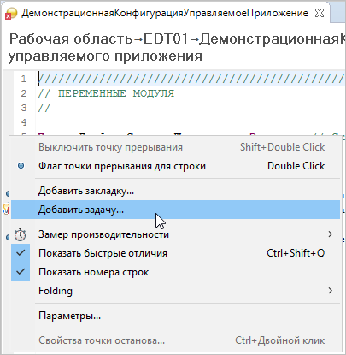

Чтобы удалить такую задачу, нажмите **Удалить задачу** в в контекстном меню панели маркеров в редакторе встроенного языка. Кроме того, вы можете удалить ее, перейдя в панель **Задачи**.

**На уровень выше:** [Работа с задачами](https://its.1c.ua/db/content/edtdoc/src/topics/i262.html?_=1579516829)

### Добавление и удаление задачи, не связанной с модулем

Чтобы создать отдельную, несвязанную задачу, нажмите **Добавить задачу...** в контекстном меню панели **Задачи**.

Чтобы удалить задачу, нажмите **Удалить задачу** в контекстном меню панели **Задачи**.

**На уровень выше:** [Работа с задачами](https://its.1c.ua/db/content/edtdoc/src/topics/i262.html?_=1579516829)

### Переход к строке модуля, связанной с задачей

Если задача связана с модулем, вы можете быстро перейти к связанной строке модуля, дважды кликнув на задаче в панели **Задачи**.

**На уровень выше:** [Работа с задачами](https://its.1c.ua/db/content/edtdoc/src/topics/i262.html?_=1579516829)

## Автоматизация разработки

Этот раздел содержит сценарии запуска 1C:EDT из командной строки для автоматизации процесса разработки.

* [**Проверка проекта**](https://its.1c.ua/db/content/edtdoc/src/topics/t000004.html?_=1579516829)
* [**Получение списка поддерживаемых версий платформы**](https://its.1c.ua/db/content/edtdoc/src/topics/t000005.html?_=1579516829)
* [**Конвертация xml-выгрузки конфигурации в файловое представление EDT**](https://its.1c.ua/db/content/edtdoc/src/topics/t000006.html?_=1579516829)
* [**Конвертация проекта из файлового представления EDT в xml-выгрузку конфигурации**](https://its.1c.ua/db/content/edtdoc/src/topics/t000007.html?_=1579516829)

**На уровень выше:** [Сценарии разработки](https://its.1c.ua/db/content/edtdoc/src/topics/i193.html?_=1579516829)

**Концепции**

* [Интерфейс командной строки](https://its.1c.ua/db/content/edtdoc/src/topics/t000002.html?_=1579516829)

### Проверка проекта

Для проверки проекта используйте команду validate. Она находится в подсистеме команд workspace и имеет следующие аргументы:

**--file**

Обязательный параметр. Файл для записи результатов валидации в формате TSV. Если файл уже существует, будет выдана ошибка.

**--workspace-location**

Обязательный параметр. Расположение рабочей области.

**--project-list**

Необязательный аргумент. Список папок, откуда загрузить проекты в формате 1C:EDT для проверки. Одновременно можно использовать только один аргумент: project-list или project-name-list.

**--project-name-list**

Необязательный аргумент. Cписок имен проектов в текущей рабочей области, откуда загрузить проекты в формате 1C:EDT для проверки. Одновременно можно использовать только один аргумент: project-list или project-name-list.

Пример выполнения:

ring edt workspace validate --project-list D:/project-1 D:/project-2 --file D:/validation-result.txt --workspace-location D:/workspace

**Ловкий прием:** Чтобы получить справку по всем командам интерфейса командной строки, выполните ring edt help.

**На уровень выше:** [Автоматизация разработки](https://its.1c.ua/db/content/edtdoc/src/topics/t000003.html?_=1579516829)

**Концепции**

* [Интерфейс командной строки](https://its.1c.ua/db/content/edtdoc/src/topics/t000002.html?_=1579516829)

**Сценарии работы**

* [Автоматизация разработки](https://its.1c.ua/db/content/edtdoc/src/topics/t000003.html?_=1579516829)

### Получение списка поддерживаемых версий платформы

Для получения списка поддерживаемых версий платформы используйте команду platform-versions. Она не имеет аргументов.

**Примечание:** Для выполнения любого действия с 1C:EDT инициализируется контейнер с **OSGi**, которому требуется рабочая область. Поэтому при выполнении этой команды будет создана временная рабочая область в temp-папке пользователя. Она будет удалена после выполнения команды.

Пример выполнения:

ring edt platform-versions

**Ловкий прием:** Чтобы получить справку по всем командам интерфейса командной строки, выполните ring edt help.

**На уровень выше:** [Автоматизация разработки](https://its.1c.ua/db/content/edtdoc/src/topics/t000003.html?_=1579516829)

**Концепции**

* [Интерфейс командной строки](https://its.1c.ua/db/content/edtdoc/src/topics/t000002.html?_=1579516829)

**Сценарии работы**

* [Автоматизация разработки](https://its.1c.ua/db/content/edtdoc/src/topics/t000003.html?_=1579516829)

### Конвертация xml-выгрузки конфигурации в файловое представление EDT

Для конвертации xml-выгрузки конфигурации в файловое представление 1C:EDT используйте команду import. Она находится в подсистеме команд workspace и имеет следующие аргументы:

**--workspace-location**

Расположение рабочей области.

**--configuration-files**

Папка, содержащая xml-выгрузку конфигурации.

**--project**

Необязательный аргумент. Папка, в которую следует загрузить проект в формате 1C:EDT. Одновременно можно использовать только один агрумент: project или project-name

**--project-name**

Необязательный аргумент. Имя проекта в текущей рабочей области, в который следует загрузить проект в формате 1C:EDT. Одновременно можно использовать только один агрумент: project или project-name.

**--version**

Необязательный аргумент. Версия платформы проекта. Если не указана, то будет подобрана согласно версии xml-выгрузки конфигурации.

**--base-project-name**

Необязательный аргумент. Имя родительского проекта. Допустимо только для зависимых проектов.

Примеры выполнения:

ring edt workspace import --configuration-files d:/XML-1/ --project D:/project-1 --workspace-location D:/workspace

ring edt workspace import --configuration-files d:/XML-2/ --project D:/project-2 --base-project-name project-1 --workspace-location D:/workspace

ring edt workspace import --configuration-files d:/XML-2/ --project D:/project-2 --base-project-name project-1 --version 8.3.11 --workspace-location D:/workspace

**Ловкий прием:** Чтобы получить справку по всем командам интерфейса командной строки, выполните ring edt help.

**На уровень выше:** [Автоматизация разработки](https://its.1c.ua/db/content/edtdoc/src/topics/t000003.html?_=1579516829)

**Концепции**

* [Интерфейс командной строки](https://its.1c.ua/db/content/edtdoc/src/topics/t000002.html?_=1579516829)

**Сценарии работы**

* [Автоматизация разработки](https://its.1c.ua/db/content/edtdoc/src/topics/t000003.html?_=1579516829)

### Конвертация проекта из файлового представления EDT в xml-выгрузку конфигурации

Для конвертации проекта из файлового представления 1C:EDT в xml-выгрузку конфигурации используйте команду export. Она находится в подсистеме команд workspace и имеет следующие аргументы:

**--workspace-location**

Расположение рабочей области.

**--configuration-files**

Папка, в которую следует поместить xml-выгрузку конфигурации.

**--project**

Необязательный аргумент. Папка, в которой находятся файлы проекта. Одновременно можно использовать только один агрумент: project или project-name.

**--project-name**

Необязательный аргумент. Имя проекта в текущей рабочей области, который следует конвертировать. Одновременно можно использовать только один агрумент: project или project-name.

Пример выполнения:

ring edt workspace export --project D:/project-1 --configuration-files d:/XML-1/ --workspace-location D:/workspace

**Ловкий прием:** Чтобы получить справку по всем командам интерфейса командной строки, выполните ring edt help.

**На уровень выше:** [Автоматизация разработки](https://its.1c.ua/db/content/edtdoc/src/topics/t000003.html?_=1579516829)

**Концепции**

* [Интерфейс командной строки](https://its.1c.ua/db/content/edtdoc/src/topics/t000002.html?_=1579516829)

**Сценарии работы**

* [Автоматизация разработки](https://its.1c.ua/db/content/edtdoc/src/topics/t000003.html?_=1579516829)

# Справочная информация

Этот раздел содержит описание функциональных возможностей инструментов, входящих в состав 1C:EDT: перспектив, панелей, редакторов, мастеров и других элементов среды разработки.

* [**Командная панель основного окна**](https://its.1c.ua/db/content/edtdoc/src/topics/i195.html?_=1579516829)
* [**Панель перспектив**](https://its.1c.ua/db/content/edtdoc/src/topics/i196.html?_=1579516829)
* [**Перспективы**](https://its.1c.ua/db/content/edtdoc/src/topics/i034.html?_=1579516829)
* [**Панели**](https://its.1c.ua/db/content/edtdoc/src/topics/i089.html?_=1579516829)
* [**Стандартные команды панелей**](https://its.1c.ua/db/content/edtdoc/src/topics/i222.html?_=1579516829)
* [**Редакторы**](https://its.1c.ua/db/content/edtdoc/src/topics/i090.html?_=1579516829)
* [**Конструкторы**](https://its.1c.ua/db/content/edtdoc/src/topics/t000427.html?_=1579516829)
* [**Панель сравнения файлов**](https://its.1c.ua/db/content/edtdoc/src/topics/i285.html?_=1579516829)
* [**Справочная информация по мастерам**](https://its.1c.ua/db/content/edtdoc/src/topics/i091.html?_=1579516829)
* [**Диалоги**](https://its.1c.ua/db/content/edtdoc/src/topics/i223.html?_=1579516829)
* [**Справочная информация по параметрам проектов «1С:Предприятия 8»**](https://its.1c.ua/db/content/edtdoc/src/topics/i199.html?_=1579516829)
* [**Параметры EDT**](https://its.1c.ua/db/content/edtdoc/src/topics/i206.html?_=1579516829)
* [**Расположение программных файлов после установки EDT**](https://its.1c.ua/db/content/edtdoc/src/topics/t000009.html?_=1579516829)
* [**Свойства конфигурации и ее объектов**](https://its.1c.ua/db/content/edtdoc/src/topics/t000294.html?_=1579516829)

## Командная панель основного окна

Командная панель основного окна содержит следующие команды.





**Создать** Открывает диалог, который позволяет вам создавать новые ресурсы с помощью одного из имеющихся мастеров.



**Сохранить** Сохраняет изменения, выполненные в активной панели редактора.



**Сохранить все** Сохраняет изменения, выполненные во всех открытых панелях редакторов.



**Обновить конфигурацию базы данных информационной базы** Обновляет конфигурацию базы данных в той базе, которая связана с проектом, выделенным в панели **Навигатор**. Аналогична команде **Обновить конфигурацию базы данных**, которая есть в конфигураторе «1С:Предприятия 8» ([подробнее](http://its.1c.ru/db/v83doc#bookmark:dev:TI000000062)).



**Пропустить все точки прерывания** [Помечает](https://its.1c.ua/db/content/edtdoc/src/topics/t000480.html?_=1579516829) все точки прерывания как неактивные. Неактивные точки прерывания не останавливают исполнение программного кода во время отладки, независимо от того, включены они сами по себе или нет. Эта команда удобна в тех случаях, когда нужно временно отказаться от пошаговой отладки, не изменяя и не удаляя точки прерывания.



**Продолжить** [Возобновляет](https://its.1c.ua/db/content/edtdoc/src/topics/t000478.html?_=1579516829) исполнение модуля после остановки на точке прерывания.



**Приостановить** [Останавливает](https://its.1c.ua/db/content/edtdoc/src/topics/t000475.html?_=1579516829) исполнение модуля на текущем операторе и позволяет начать отладку со следующей исполняемой строки. Эта команда полезна, например, при анализе «зацикливания» модуля или для остановки в том случае, когда неизвестно местонахождение кода, исполняемого в результате некоторого действия в прикладном решении.



**Завершить** [Прекращает](https://its.1c.ua/db/content/edtdoc/src/topics/t000481.html?_=1579516829) исполнение модуля и заканчивает работу текущего предмета отладки. При этом не будут вызваны события ПередЗавершениемРаботыСистемы и ПриЗавершенииРаботыСистемы.



**Отсоединить** Отключает отладчик от предмета отладки. Команда активна, когда в панели **Отладка** выделен предмет отладки [](https://its.1c.ua/db/content/edtdoc/src/topics/i057.html?_=1579516829#i057__%D0%BF%D1%80%D0%B5%D0%B4%D0%BC%D0%B5%D1%82-%D0%BE%D1%82%D0%BB%D0%B0%D0%B4%D0%BA%D0%B8).



**Соединить** Подключает отладчик к предмету отладки. Команда активна, когда в панели **Отладка** выделен предмет отладки [](https://its.1c.ua/db/content/edtdoc/src/topics/i057.html?_=1579516829#i057__%D0%BF%D1%80%D0%B5%D0%B4%D0%BC%D0%B5%D1%82-%D0%BE%D1%82%D0%BB%D0%B0%D0%B4%D0%BA%D0%B8).



**Настройка предметов отладки** Нажатие на кнопку открытия списка позволяет [выбрать типы предметов отладки](https://its.1c.ua/db/content/edtdoc/src/topics/t000081.html?_=1579516829), которые будут подключаться автоматически. Нажатие на шестеренку позволяет [создать отборы предметов отладки](https://its.1c.ua/db/content/edtdoc/src/topics/t000339.html?_=1579516829), которые будут подключаться автоматически. Команда активна, когда в панели **Отладка** выделена структура отладки прикладного решения [](https://its.1c.ua/db/content/edtdoc/src/topics/i057.html?_=1579516829#i057__%D1%81%D1%82%D1%80%D1%83%D0%BA%D1%82%D1%83%D1%80%D0%B0-%D0%BE%D1%82%D0%BB%D0%B0%D0%B4%D0%BA%D0%B8-%D0%BF%D1%80%D0%B8%D0%BA%D0%BB%D0%B0%D0%B4%D0%BD%D0%BE%D0%B3%D0%BE-%D1%80%D0%B5%D1%88%D0%B5%D0%BD%D0%B8%D1%8F) .



**Шагнуть в** [Исполняет](https://its.1c.ua/db/content/edtdoc/src/topics/t000487.html?_=1579516829) текущую инструкцию и переходит к следующей. Если текущая инструкция содержит вызов метода, то начинается пошаговое исполнение этого метода.



**Шагнуть через** [Исполняет](https://its.1c.ua/db/content/edtdoc/src/topics/t000488.html?_=1579516829) текущую инструкцию и переходит к следующей. Если текущая инструкция содержит вызов метода, этот метод исполняется целиком (не пошагово).



**Шагнуть из** [Исполняет](https://its.1c.ua/db/content/edtdoc/src/topics/t000489.html?_=1579516829) текущую инструкцию, все инструкции до конца текущего метода и переходит к инструкции, из которой был осуществлен вызов текущего метода.



**Сбросить во фрейм** Повторно входит в выбранный стек вызовов. Не используется при разработке прикладных решений 1С:Предприятия.



**Использовать пошаговые фильтры** Включает и выключает использование пошаговых фильтров при отладке. Не используется при разработке прикладных решений 1С:Предприятия.



**Встроенная отладка** Если кнопка нажата, в редакторе встроенного языка показываются результаты [встроенной отладки](https://its.1c.ua/db/content/edtdoc/src/topics/i327.html?_=1579516829). Если отжата — не показываются.



**Замер производительности** Если кнопка нажата, в редакторе встроенного языка показываются результаты [замера производительности](https://its.1c.ua/db/content/edtdoc/src/topics/i209.html?_=1579516829). Если отжата — не показываются.



**Открыть объект конфигурации** Открывает диалог поиска, с помощью которого вы можете найти объект конфигурации по началу его имени. После нажатия **ОК** выбранный объект открывается в [редакторе объекта конфигурации](https://its.1c.ua/db/content/edtdoc/src/topics/i043.html?_=1579516829).

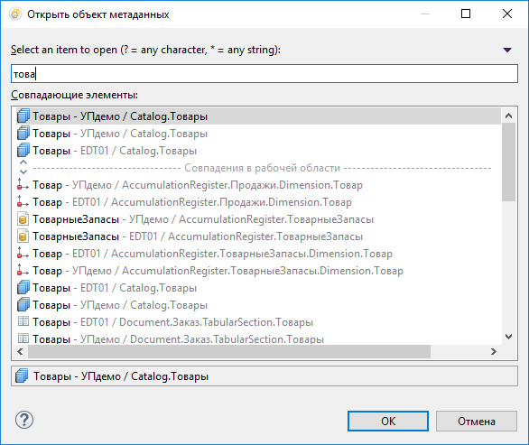



**Язык редактирования** Показывает, какому [языку](https://its.1c.ua/db/content/edtdoc/src/topics/i152.html?_=1579516829) (из существующих в конфигурации) соответствуют строки, отображаемые в интерфейсных свойствах. Позволяет "на лету" переключиться на другой язык, выбрав его из выпадающего списка. Таким образом, разрабатывая форму или фрагмент командного интерфейса, вы можете сразу видеть, как он будет выглядеть на том или другом языке.



**Отладить как** Запускает прикладное решение в режиме отладки ([о выборе версии платформы](https://its.1c.ua/db/content/edtdoc/src/topics/t000224.html?_=1579516829#t000224__%D0%B7%D0%B0%D0%BF%D1%83%D1%81%D0%BA-%D0%BF%D1%80%D0%B8%D0%BB%D0%BE%D0%B6%D0%B5%D0%BD%D0%B8%D1%8F-%D0%BF%D0%BE-%D1%83%D0%BC%D0%BE%D0%BB%D1%87%D0%B0%D0%BD%D0%B8%D1%8E)). Подменю содержит команды для быстрого запуска в режиме отладки конкретного клиентского приложения:

**<имя конфигурации запуска 1> … <имя конфигурации запуска N>**

Избранные конфигурации запуска для отладки. Первоначально этот список пуст и не показывается. Вы можете создать собственный список избранных конфигураций для отладки прикладных решений. Для этого нажмите в этом же меню **Упорядочить избранное...**.

**<имя конфигурации запуска 1> … <имя конфигурации запуска N>**

История запуска конфигураций запуска. Заполняется автоматически по мере того, как вы используете разные конфигурации запуска.

**Отладить как**

Подменю содержит команды для быстрого запуска конкретного клиентского приложения в режиме отладки ([подробнее](https://its.1c.ua/db/content/edtdoc/src/topics/t000246.html?_=1579516829)).

**Веб-клиент 1С:Предприятия**

Запускает веб-клиент в режиме отладки.

**Мобильный клиент 1С:Предприятия на Android OS**

Запускает мобильный клиент в режиме отладки.

**Толстый клиент 1С:Предприятия**

Запускает толстый клиент в режиме отладки.

**Тонкий клиент 1С:Предприятия**

Запускает тонкий клиент в режиме отладки.

**Конфигурации 'Отладка'...**

Открывает [редактор конфигураций запуска](https://its.1c.ua/db/content/edtdoc/src/topics/i290.html?_=1579516829).

**Упорядочить избранное...**

Открывает диалог для создания и упорядочивания списка [избранных конфигураций отладки](https://its.1c.ua/db/content/edtdoc/src/topics/i195.html?_=1579516829#i195__%D0%B8%D0%B7%D0%B1%D1%80%D0%B0%D0%BD%D0%BD%D1%8B%D0%B5-%D0%BA%D0%BE%D0%BD%D1%84%D0%B8%D0%B3%D1%83%D1%80%D0%B0%D1%86%D0%B8%D0%B8-%D0%B7%D0%B0%D0%BF%D1%83%D1%81%D0%BA%D0%B0).



**Выполнить как** [Запускает](https://its.1c.ua/db/content/edtdoc/src/topics/t000243.html?_=1579516829) прикладное решение, которое содержится в выбранном проекте ([о выборе версии платформы](https://its.1c.ua/db/content/edtdoc/src/topics/t000224.html?_=1579516829#t000224__%D0%B7%D0%B0%D0%BF%D1%83%D1%81%D0%BA-%D0%BF%D1%80%D0%B8%D0%BB%D0%BE%D0%B6%D0%B5%D0%BD%D0%B8%D1%8F-%D0%BF%D0%BE-%D1%83%D0%BC%D0%BE%D0%BB%D1%87%D0%B0%D0%BD%D0%B8%D1%8E)). Подменю содержит команды для [быстрого запуска конкретного клиентского приложения](https://its.1c.ua/db/content/edtdoc/src/topics/t000246.html?_=1579516829).

**<имя конфигурации запуска 1> … <имя конфигурации запуска N>**

Избранные конфигурации запуска. Первоначально этот список пуст и не показывается. Вы можете создать собственный список избранных конфигураций для запуска прикладных решений. Для этого нажмите в этом же меню **Упорядочить избранное...**.

**<имя конфигурации запуска 1> … <имя конфигурации запуска N>**

История запуска конфигураций запуска. Заполняется автоматически по мере того, как вы используете разные конфигурации запуска.

**Выполнить как**

Подменю содержит команды для быстрого запуска конкретного клиентского приложения ([подробнее](https://its.1c.ua/db/content/edtdoc/src/topics/t000246.html?_=1579516829)).

**Веб-клиент 1С:Предприятия**

Запускает веб-клиент.

**Мобильный клиент 1С:Предприятия на Android OS**

Запускает мобильный клиент.

**Толстый клиент 1С:Предприятия**

Запускает толстый клиент.

**Тонкий клиент 1С:Предприятия**

Запускает тонкий клиент.

**Конфигурации 'Выполнить'...**

Открывает [редактор конфигураций запуска](https://its.1c.ua/db/content/edtdoc/src/topics/i290.html?_=1579516829). Вкладка **Соединение отладки** будет недоступна ([подробнее](https://its.1c.ua/db/content/edtdoc/src/topics/t000255.html?_=1579516829)).

**Упорядочить избранное...**

Открывает диалог для создания и упорядочивания списка [избранных конфигураций запуска](https://its.1c.ua/db/content/edtdoc/src/topics/i195.html?_=1579516829#i195__%D0%B8%D0%B7%D0%B1%D1%80%D0%B0%D0%BD%D0%BD%D1%8B%D0%B5-%D0%BA%D0%BE%D0%BD%D1%84%D0%B8%D0%B3%D1%83%D1%80%D0%B0%D1%86%D0%B8%D0%B8-%D0%B7%D0%B0%D0%BF%D1%83%D1%81%D0%BA%D0%B0).



**Поиск**

Открывает диалог поиска. Вы можете использовать три сценария поиска:

* поиск файлов по содержимому и имени, в рабочей области или в произвольном каталоге;
* поиск объектов конфигурации с ограничением области поиска по широкому набору критериев;
* поиск в репозиториях Git.



**Следующая аннотация** Перемещает к следующему маркеру предупреждений и ошибок в модуле или к следующей закладке модуля.



**Предыдущая аннотация** Перемещает к предыдущему маркеру предупреждений и ошибок в модуле или к предыдущей закладке модуля.



**Место последней правки** Открывает место последней правки в редакторе встроенного языка.



**Назад** Перемещает к предыдущей позиции курсора в[редакторе встроенного языка](https://its.1c.ua/db/content/edtdoc/src/topics/i022.html?_=1579516829). С помощью этой команды вы можете, например, возвращаться назад, после того как выполнили [переход к определению](https://its.1c.ua/db/content/edtdoc/src/topics/i022.html?_=1579516829#i022__%D0%BE%D1%82%D0%BA%D1%80%D1%8B%D1%82%D1%8C-%D0%BE%D0%B1%D1%8A%D1%8F%D0%B2%D0%BB%D0%B5%D0%BD%D0%B8%D0%B5) процедуры или функции.



**Вперед** Перемещает вперед к следующей точке в истории переходов по модулям.



**Переключить маркеры вхождений** Если кнопка нажата, в редакторе встроенного языка выделяются все вхождения текущего идентификатора, находящегося под курсором. Если отжата — не выделяются.

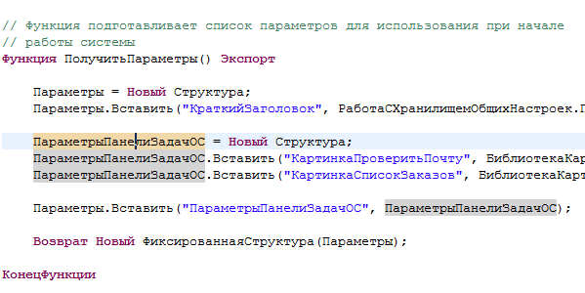



С помощью этого поля вы можете быстро выполнить команду, имя которой вам известно. Начните вводить имя команды, и в структурированном списке будут показаны подходящие команды. Одиночный клик выполняет выбранную команду.

**На уровень выше:** [Справочная информация](https://its.1c.ua/db/content/edtdoc/src/topics/i088.html?_=1579516829)

**Концепции**

* [Командные панели](https://its.1c.ua/db/content/edtdoc/src/topics/i211.html?_=1579516829)

## Панель перспектив

Панель перспектив показывает перспективы, открытые в рабочей области.

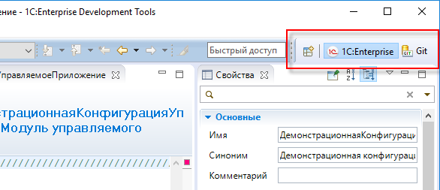

Панель перспектив содержит команду открытия новой перспективы и набор кнопок, обозначающих те перспективы, которые уже открыты.



**На уровень выше:** [Справочная информация](https://its.1c.ua/db/content/edtdoc/src/topics/i088.html?_=1579516829)

**Знакомство на примерах**

* [Создание удаленного репозитория на GitHub и помещение конфигурации в него](https://its.1c.ua/db/content/edtdoc/src/topics/i263.html?_=1579516829)

**Концепции**

* [Командные панели](https://its.1c.ua/db/content/edtdoc/src/topics/i211.html?_=1579516829)

## Перспективы

Этот раздел содержит описание функциональных возможностей перспектив.

* [**Перспектива «1С:Enterprise»**](https://its.1c.ua/db/content/edtdoc/src/topics/i003.html?_=1579516829)
* [**Перспектива «Отладка»**](https://its.1c.ua/db/content/edtdoc/src/topics/i159.html?_=1579516829)
* [**Перспектива «Схема данных»**](https://its.1c.ua/db/content/edtdoc/src/topics/i165.html?_=1579516829)
* [**Перспектива «Информация»**](https://its.1c.ua/db/content/edtdoc/src/topics/i160.html?_=1579516829)
* [**Перспектива «Git»**](https://its.1c.ua/db/content/edtdoc/src/topics/i168.html?_=1579516829)
* [**Перспектива «Синхронизация совместной работы»**](https://its.1c.ua/db/content/edtdoc/src/topics/i161.html?_=1579516829)

**На уровень выше:** [Справочная информация](https://its.1c.ua/db/content/edtdoc/src/topics/i088.html?_=1579516829)

**Концепции**

* [Перспективы](https://its.1c.ua/db/content/edtdoc/src/topics/i035.html?_=1579516829)
* [Командные панели](https://its.1c.ua/db/content/edtdoc/src/topics/i211.html?_=1579516829)

### Перспектива «1С:Enterprise»

Перспектива **1С:Enterprise** — это основное рабочее пространство для разработки прикладных решений. Она содержит все инструменты, необходимые для создания и модификации конфигураций, редактирования форм, модулей, текстов запросов и так далее.

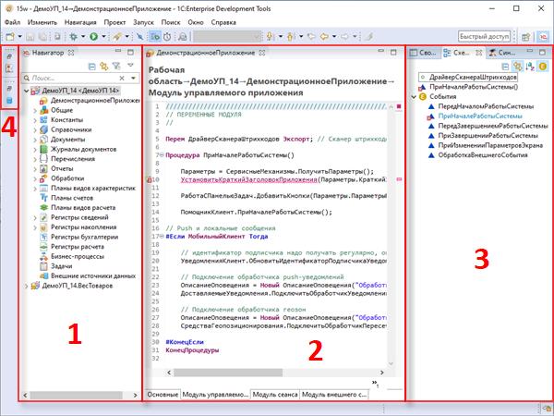

Эта перспектива открывается автоматически при запуске 1C:EDT. Вы можете самостоятельно открыть эту перспективу:

* из [панели перспектив](https://its.1c.ua/db/content/edtdoc/src/topics/i196.html?_=1579516829), нажав  > **1С:Enterprise**;
* из главного меню основного окна, нажав **Окно** > **Перспектива >** > **Открыть перспективу >** > **Прочие...** > **1С:Enterprise**.

В стандартный состав перспективы **1С:Enterprise** входят следующие элементы:

1. Панель [**Навигатор**](https://its.1c.ua/db/content/edtdoc/src/topics/i016.html?_=1579516829). Эта панель показывает список прикладных решений и их элементов, которые разрабатываются с помощью 1C:EDT: проекты конфигураций, проекты расширений конфигураций, а также проекты внешних отчетов и обработок.
2. Область редакторов. В этой области могут быть автоматически открыты [редактор объекта конфигурации](https://its.1c.ua/db/content/edtdoc/src/topics/i043.html?_=1579516829), [редактор формы](https://its.1c.ua/db/content/edtdoc/src/topics/i045.html?_=1579516829), [редактор встроенного языка](https://its.1c.ua/db/content/edtdoc/src/topics/i022.html?_=1579516829) и другие редакторы.
3. Панели:
   * [**Свойства**](https://its.1c.ua/db/content/edtdoc/src/topics/i044.html?_=1579516829). Эта панель показывает свойства элемента, выделенного в панели **Навигатор** или в редакторе формы: объекта конфигурации, реквизита, элемента формы и так далее;
   * [**Схема**](https://its.1c.ua/db/content/edtdoc/src/topics/i048.html?_=1579516829). Эта панель показывает сгруппированный список процедур, функций и событий модуля, который открыт в редакторе встроенного языка;
   * [**Синтакс-помощник**](https://its.1c.ua/db/content/edtdoc/src/topics/i082.html?_=1579516829). Эта панель показывает оперативную подсказку по типам, событиям, методам и свойствам встроенного языка.
4. На левой стороне экрана свернуты панели:
   * [**Ошибки конфигурации**](https://its.1c.ua/db/content/edtdoc/src/topics/i056.html?_=1579516829). Эта панель показывает ошибки и предупреждения, обнаруженные в результате автоматической проверки конфигурации;
   * [**Информационные базы**](https://its.1c.ua/db/content/edtdoc/src/topics/i001.html?_=1579516829). Эта панель показывает список информационных баз, зарегистрированных на вашем компьютере.

При анализе модуля или его схемы в перспективе **1С:Enterprise** может быть автоматически открыта панель [**Иерархия вызовов**](https://its.1c.ua/db/content/edtdoc/src/topics/i087.html?_=1579516829). При анализе вызовов модуля может быть открыта панель [**Поиск**](https://its.1c.ua/db/content/edtdoc/src/topics/i157.html?_=1579516829).

**На уровень выше:** [Перспективы](https://its.1c.ua/db/content/edtdoc/src/topics/i034.html?_=1579516829)

**Знакомство на примерах**

* [Создание информационной базы из шаблона](https://its.1c.ua/db/content/edtdoc/src/topics/t000010.html?_=1579516829)
* [Перевод разработки в 1C:EDT](https://its.1c.ua/db/content/edtdoc/src/topics/i178.html?_=1579516829)
* [Редактирование конфигурации](https://its.1c.ua/db/content/edtdoc/src/topics/t000012.html?_=1579516829)
* [Создание удаленного репозитория на **GitHub** и помещение конфигурации в него](https://its.1c.ua/db/content/edtdoc/src/topics/i263.html?_=1579516829)
* [Получение конфигурации из удаленного репозитория и ее отладка](https://its.1c.ua/db/content/edtdoc/src/topics/i267.html?_=1579516829)

**Концепции**

* [Перспективы](https://its.1c.ua/db/content/edtdoc/src/topics/i035.html?_=1579516829)
* [Проекты 1С:Предприятия](https://its.1c.ua/db/content/edtdoc/src/topics/i021.html?_=1579516829)
* [Редактирование конфигурации](https://its.1c.ua/db/content/edtdoc/src/topics/i028.html?_=1579516829)
* [Палитра свойств](https://its.1c.ua/db/content/edtdoc/src/topics/i036.html?_=1579516829)

**Сценарии работы**

* [Конфигурации](https://its.1c.ua/db/content/edtdoc/src/topics/i215.html?_=1579516829)
* [Расширения конфигураций](https://its.1c.ua/db/content/edtdoc/src/topics/i219.html?_=1579516829)
* [Внешние отчеты и обработки](https://its.1c.ua/db/content/edtdoc/src/topics/i302.html?_=1579516829)

**Справочник**

* [Панель перспектив](https://its.1c.ua/db/content/edtdoc/src/topics/i196.html?_=1579516829)
* [Панель **Иерархия вызовов**](https://its.1c.ua/db/content/edtdoc/src/topics/i087.html?_=1579516829)
* [Панель **Поиск**](https://its.1c.ua/db/content/edtdoc/src/topics/i157.html?_=1579516829)
* [Редактор объекта конфигурации](https://its.1c.ua/db/content/edtdoc/src/topics/i043.html?_=1579516829)
* [Редактор формы](https://its.1c.ua/db/content/edtdoc/src/topics/i045.html?_=1579516829)
* [Редактор встроенного языка](https://its.1c.ua/db/content/edtdoc/src/topics/i022.html?_=1579516829)
* [Параметры проектов 1С:Предприятия](https://its.1c.ua/db/content/edtdoc/src/topics/i199.html?_=1579516829)

### Перспектива «Отладка»

Перспектива **Отладка** — это основное рабочее пространство для отладки прикладных решений.

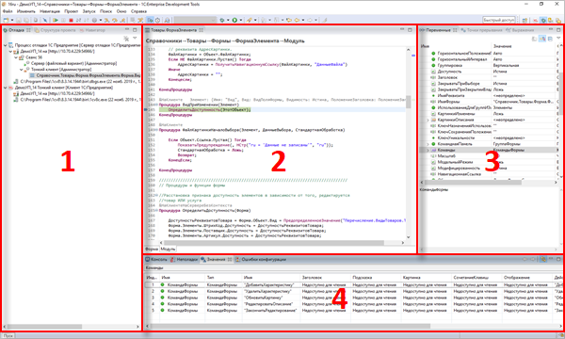

Эта перспектива открывается автоматически при остановке исполнения встроенного языка на точке прерывания. Вы можете самостоятельно открыть эту перспективу:

* из [панели перспектив](https://its.1c.ua/db/content/edtdoc/src/topics/i196.html?_=1579516829), нажав  > **Отладка**;
* из главного меню основного окна, нажав **Окно** > **Перспектива >** > **Открыть перспективу >** > **Прочие...** > **Отладка**.

В стандартный состав перспективы **Отладка** входят следующие элементы:

1. Панели:
   * [**Отладка**](https://its.1c.ua/db/content/edtdoc/src/topics/i057.html?_=1579516829). Эта панель показывает доступные предметы отладки и текущий стек исполнения;
   * [**Структура проекта**](https://its.1c.ua/db/content/edtdoc/src/topics/i167.html?_=1579516829). Эта панель показывает структуру прикладного решения в виде совокупности обычных файлов, а не в виде дерева объектов конфигурации;
   * [**Навигатор**](https://its.1c.ua/db/content/edtdoc/src/topics/i016.html?_=1579516829). Эта панель показывает список прикладных решений и их элементов, которые разрабатываются с помощью 1C:EDT: проекты конфигураций, проекты расширений конфигураций, а также проекты внешних отчетов и обработок.
2. Область редакторов. При остановке исполнения встроенного языка в этой области открывается [редактор встроенного языка](https://its.1c.ua/db/content/edtdoc/src/topics/i198.html?_=1579516829). В режиме отладки он имеет ряд дополнительных функций, облегчающих отладку.
3. Панели:
   * [**Переменные**](https://its.1c.ua/db/content/edtdoc/src/topics/i058.html?_=1579516829). Эта панель показывает все переменные, доступные в модуле.
   * [**Точки прерывания**](https://its.1c.ua/db/content/edtdoc/src/topics/i059.html?_=1579516829). Эта панель показывает все точки прерывания в текущей рабочей области.
   * [**Выражения**](https://its.1c.ua/db/content/edtdoc/src/topics/i060.html?_=1579516829). Эта панель позволяет вам задавать различные выражения, которые будут вычисляться при каждом шаге отладчика.
4. Панели:
   * [**Консоль**](https://its.1c.ua/db/content/edtdoc/src/topics/i086.html?_=1579516829). Эта панель показывает информацию, направляемую в стандартный поток вывода;
   * [**Неполадки**](https://its.1c.ua/db/content/edtdoc/src/topics/i164.html?_=1579516829). Эта панель показывает ошибки и предупреждения, обнаруженные в результате автоматической проверки конфигурации;
   * [**Значения**](https://its.1c.ua/db/content/edtdoc/src/topics/i061.html?_=1579516829). Эта панель показывает значения коллекций и объектов в более удобном виде;
   * [**Ошибки конфигурации**](https://its.1c.ua/db/content/edtdoc/src/topics/i056.html?_=1579516829). Эта панель показывает ошибки и предупреждения, обнаруженные в результате [автоматической проверки конфигурации](https://its.1c.ua/db/content/edtdoc/src/topics/i158.html?_=1579516829).

#### Возобновление, завершение и приостановка отладки

 — Продолжить.

 — Приостановить.

 — Завершить.

#### Автоматическое подключение предметов отладки по типам

Автоматически подключаются не все предметы отладки, а только предметы некоторых типов. Чтобы предметы отладки других типов тоже подключались автоматически, откройте выпадающий список  в командной панели основного окна и отметьте нужные типы.

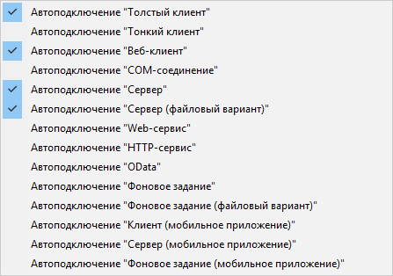

#### Автоматическое подключение предметов отладки по отборам

Вы можете более точно задать условия, по которым тот или иной предмет будет автоматически подключен к отладке. Каждое условие задается отбором, включающим в себя тип предмета отладки, имя пользователя и область информационной базы, которая будет отлаживаться. Чтобы создать или изменить отбор, нажмите шестеренку  в командной панели основного окна.

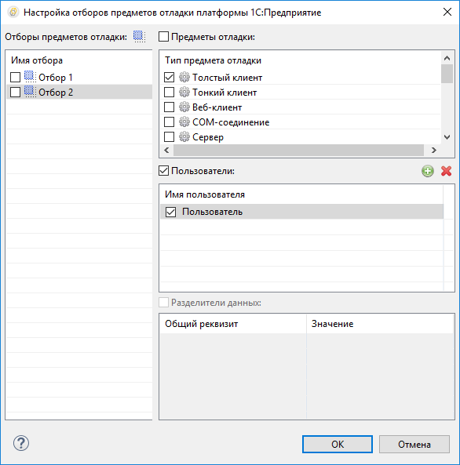

**На уровень выше:** [Перспективы](https://its.1c.ua/db/content/edtdoc/src/topics/i034.html?_=1579516829)

### Перспектива «Схема данных»

Перспектива **Схема данных** — это рабочее пространство для создания и редактирования файлов схем данных.

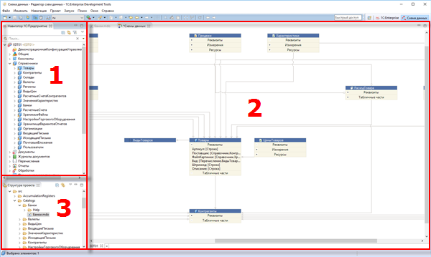

Вы можете открыть эту перспективу:

* из [панели перспектив](https://its.1c.ua/db/content/edtdoc/src/topics/i196.html?_=1579516829), нажав  > **Схема данных**;
* из главного меню основного окна, нажав **Окно** > **Перспектива >** > **Открыть перспективу >** > **Прочие...** > **Схема данных**.

В стандартный состав перспективы **Схема данных** входят следующие элементы:

1. Панель [**Навигатор**](https://its.1c.ua/db/content/edtdoc/src/topics/i016.html?_=1579516829). Эта панель показывает список прикладных решений и их элементов, которые разрабатываются с помощью 1C:EDT: проекты конфигураций, проекты расширений конфигурации, а также проекты внешних отчетов и обработок.
2. Область редакторов. В этой области автоматически открывается [редактор схемы данных](https://its.1c.ua/db/content/edtdoc/src/topics/i166.html?_=1579516829), показывающий файл новой схемы.
3. Панели:
   * [**Схема**](https://its.1c.ua/db/content/edtdoc/src/topics/t000331.html?_=1579516829). Эта панель показывает ту часть схемы данных, которая в данный момент отображается в окне редактора;
   * [**Структура проекта**](https://its.1c.ua/db/content/edtdoc/src/topics/i167.html?_=1579516829). Эта панель показывает структуру прикладного решения в виде совокупности обычных файлов, а не в виде дерева объектов конфигурации.

**На уровень выше:** [Перспективы](https://its.1c.ua/db/content/edtdoc/src/topics/i034.html?_=1579516829)

**Информация, связанная с данной**

* [Редактор схемы данных](https://its.1c.ua/db/content/edtdoc/src/topics/i166.html?_=1579516829)
* [Панель «Схема» (редактор схемы данных)](https://its.1c.ua/db/content/edtdoc/src/topics/t000331.html?_=1579516829)
* [Группа параметров «V8 — Схема данных — Стили линий»](https://its.1c.ua/db/content/edtdoc/src/topics/i375.html?_=1579516829)
* [Группа параметров «V8 — Схема данных — Цвета»](https://its.1c.ua/db/content/edtdoc/src/topics/i376.html?_=1579516829)

**Концепции**

* [Схемы данных](https://its.1c.ua/db/content/edtdoc/src/topics/i287.html?_=1579516829)

**Сценарии разработки**

* [Работа со схемами данных](https://its.1c.ua/db/content/edtdoc/src/topics/i362.html?_=1579516829)

### Перспектива «Информация»

Перспектива **Информация** — это рабочее пространство, в котором вы можете работать с проектом как с набором обычных файлов.

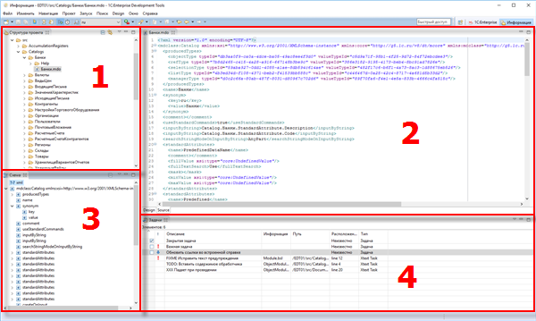

Вы можете открыть эту перспективу:

* из [панели перспектив](https://its.1c.ua/db/content/edtdoc/src/topics/i196.html?_=1579516829), нажав  > **Информация**;
* из главного меню основного окна, нажав **Окно** > **Перспектива >** > **Открыть перспективу >** > **Прочие...** > **Информация**.

В стандартный состав перспективы **Информация** входят следующие элементы:

1. Панель [**Структура проекта**](https://its.1c.ua/db/content/edtdoc/src/topics/i167.html?_=1579516829). Эта панель показывает структуру прикладного решения в виде совокупности обычных файлов, а не в виде дерева объектов конфигурации.
2. Область редакторов. В этой области может быть автоматически открыты различные редакторы, например XML-редактор.
3. Панель [**Схема**](https://its.1c.ua/db/content/edtdoc/src/topics/i048.html?_=1579516829). Эта панель показывает структуру файла, открытого в редакторе. Например, структуру типов XML-документа.
4. Панель [**Задачи**](https://its.1c.ua/db/content/edtdoc/src/topics/i083.html?_=1579516829). Эта панель показывает список задач, которые предстоит выполнить или которые уже выполнены.

**На уровень выше:** [Перспективы](https://its.1c.ua/db/content/edtdoc/src/topics/i034.html?_=1579516829)

**Концепции**

* [Перспективы](https://its.1c.ua/db/content/edtdoc/src/topics/i035.html?_=1579516829)
* [Конфигурация хранится в виде файлов](https://its.1c.ua/db/content/edtdoc/src/topics/i013.html?_=1579516829)

**Справочник**

* [Панель перспектив](https://its.1c.ua/db/content/edtdoc/src/topics/i196.html?_=1579516829)

### Перспектива «Git»

Перспектива **Git** — это основное рабочее пространство для работы с системой контроля версий **Git**.

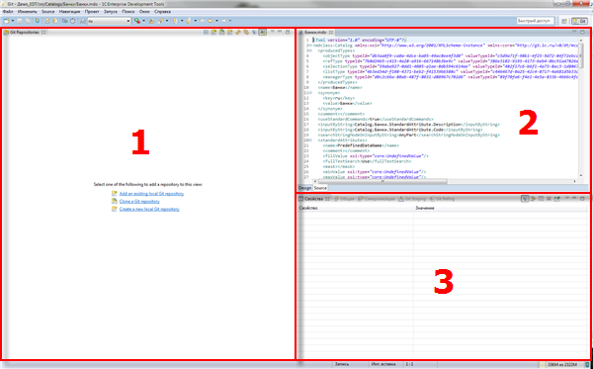

Вы можете открыть эту перспективу:

* из [панели перспектив](https://its.1c.ua/db/content/edtdoc/src/topics/i196.html?_=1579516829), нажав  > **Git**;
* из главного меню основного окна, нажав **Окно** > **Перспектива >** > **Открыть перспективу >** > **Прочие...** > **Git**.

В стандартный состав перспективы **Git** входят следующие элементы:

1. Панель [**Репозитории Git**](https://its.1c.ua/db/content/edtdoc/src/topics/i169.html?_=1579516829). Это главный инструмент, который позволяет управлять одновременно несколькими репозиториями.
2. Область редакторов. В этой области, например, может открываться [Egit commit viewer](http://help.eclipse.org/neon/index.jsp?topic=/org.eclipse.egit.doc/help/EGit/User_Guide/Tasks.html&cp=19_0_2_17&anchor=Viewing_Commits) для просмотра коммита.
3. Панели:
   * [**История**](https://its.1c.ua/db/content/edtdoc/src/topics/i163.html?_=1579516829). Эта панель показывает ресурсы репозитория, акцентируя внимание на коммитах;
   * [**Синхронизация**](https://its.1c.ua/db/content/edtdoc/src/topics/i162.html?_=1579516829). Эта панель позволяет вам проверять различия между ресурсами в локальной директории и ресурсами, находящимися в локальной или удаленной ветке;
   * [**Индексирование Git**](https://its.1c.ua/db/content/edtdoc/src/topics/i170.html?_=1579516829). Эта панель показывает изменения, сделанные в рабочем каталоге;
   * [**Журнал ссылок Git**](https://its.1c.ua/db/content/edtdoc/src/topics/i171.html?_=1579516829). Эта панель показывает журнал ссылок для выбранного репозитория;
   * [**Свойства**](https://its.1c.ua/db/content/edtdoc/src/topics/i044.html?_=1579516829). Эта панель показывает свойства локальных и удаленных репозиториев, выбранных в панели **Репозитории Git**.

**На уровень выше:** [Перспективы](https://its.1c.ua/db/content/edtdoc/src/topics/i034.html?_=1579516829)

**Примеры**

* [Групповая разработка](https://its.1c.ua/db/content/edtdoc/src/topics/t000157.html?_=1579516829)

**Концепции**

* [Интеграция со сторонними системами контроля версий](https://its.1c.ua/db/content/edtdoc/src/topics/i012.html?_=1579516829)
* [Конфигурация хранится в виде файлов](https://its.1c.ua/db/content/edtdoc/src/topics/i013.html?_=1579516829)
* [Групповая разработка и система контроля версий Git](https://its.1c.ua/db/content/edtdoc/src/topics/t000159.html?_=1579516829)

**Сценарии разработки**

* [Групповая разработка](https://its.1c.ua/db/content/edtdoc/src/topics/i268.html?_=1579516829)

**Концепции**

* [Перспективы](https://its.1c.ua/db/content/edtdoc/src/topics/i035.html?_=1579516829)
* [Конфигурация хранится в виде файлов](https://its.1c.ua/db/content/edtdoc/src/topics/i013.html?_=1579516829)
* [Интеграция со сторонними системами контроля версий](https://its.1c.ua/db/content/edtdoc/src/topics/i012.html?_=1579516829)

**Знакомство на примерах**

* [Создание удаленного репозитория на GitHub и помещение конфигурации в него](https://its.1c.ua/db/content/edtdoc/src/topics/i263.html?_=1579516829)

**Сценарии работы**

* [Групповая разработка](https://its.1c.ua/db/content/edtdoc/src/topics/i268.html?_=1579516829)

**Справочник**

* [Панель перспектив](https://its.1c.ua/db/content/edtdoc/src/topics/i196.html?_=1579516829)

**EGit Documentation**

* [EGit User Guide](http://help.eclipse.org/neon/index.jsp?topic=/org.eclipse.egit.doc/help/EGit/User_Guide/User-Guide.html&cp=19_0)

**Другие материалы**

* [Книга **Групповая разработка в 1C:Enterprise Development Tools**.](http://edt.1c.ru/docs/git/)

### Перспектива «Синхронизация совместной работы»

Перспектива **Синхронизация совместной работы** позволяет синхронизировать ресурсы локального хранилища с их образами в удаленном хранилище. Она включает панели для синхронизации, просмотра хронологии и сравнения содержимого ресурсов.

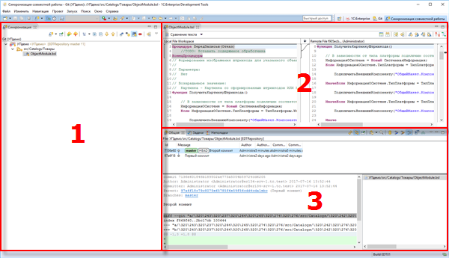

Вы можете открыть эту перспективу:

* из [панели перспектив](https://its.1c.ua/db/content/edtdoc/src/topics/i196.html?_=1579516829), нажав  > **Синхронизация совместной работы**;
* из главного меню основного окна, нажав **Окно** > **Перспектива >** > **Открыть перспективу >** > **Прочие...** > **Синхронизация совместной работы**.

В стандартный состав перспективы **Синхронизация совместной работы** входят следующие элементы:

1. Панель [**Синхронизация**](https://its.1c.ua/db/content/edtdoc/src/topics/i162.html?_=1579516829). Эта панель позволяет вам проверять различия между ресурсами в локальной директории и ресурсами, находящимися в локальной или удаленной ветке.
2. Область редакторов. В этой области может быть автоматически открыта [панель сравнения файлов](https://its.1c.ua/db/content/edtdoc/src/topics/i285.html?_=1579516829) для анализа отличий локального и удаленного файла.
3. Панели:
   * [**История**](https://its.1c.ua/db/content/edtdoc/src/topics/i163.html?_=1579516829). Эта панель показывает ресурсы репозитория, акцентируя внимание на коммитах.
   * [**Задачи**](https://its.1c.ua/db/content/edtdoc/src/topics/i083.html?_=1579516829). Эта панель показывает список задач, которые предстоит выполнить или которые уже выполнены.
   * [**Неполадки**](https://its.1c.ua/db/content/edtdoc/src/topics/i164.html?_=1579516829). Эта панель показывает ошибки и предупреждения, обнаруженные в результате автоматической проверки конфигурации.

**На уровень выше:** [Перспективы](https://its.1c.ua/db/content/edtdoc/src/topics/i034.html?_=1579516829)

**Примеры**

* [Групповая разработка](https://its.1c.ua/db/content/edtdoc/src/topics/t000157.html?_=1579516829)

**Концепции**

* [Интеграция со сторонними системами контроля версий](https://its.1c.ua/db/content/edtdoc/src/topics/i012.html?_=1579516829)
* [Конфигурация хранится в виде файлов](https://its.1c.ua/db/content/edtdoc/src/topics/i013.html?_=1579516829)
* [Групповая разработка и система контроля версий Git](https://its.1c.ua/db/content/edtdoc/src/topics/t000159.html?_=1579516829)

**Сценарии разработки**

* [Групповая разработка](https://its.1c.ua/db/content/edtdoc/src/topics/i268.html?_=1579516829)

**Концепции**

* [Перспективы](https://its.1c.ua/db/content/edtdoc/src/topics/i035.html?_=1579516829)
* [Конфигурация хранится в виде файлов](https://its.1c.ua/db/content/edtdoc/src/topics/i013.html?_=1579516829)
* [Интеграция со сторонними системами контроля версий](https://its.1c.ua/db/content/edtdoc/src/topics/i012.html?_=1579516829)
* [Сравнение файлов с учетом семантики встроенного языка](https://its.1c.ua/db/content/edtdoc/src/topics/i286.html?_=1579516829)

**Сценарии работы**

* [Групповая разработка](https://its.1c.ua/db/content/edtdoc/src/topics/i268.html?_=1579516829)

**Справочник**

* [Панель перспектив](https://its.1c.ua/db/content/edtdoc/src/topics/i196.html?_=1579516829)

**EGit Documentation**

* [Synchronize View](http://help.eclipse.org/neon/index.jsp?topic=/org.eclipse.egit.doc/help/EGit/User_Guide/Reference.html&cp=19_0_3_1_3&anchor=Synchronize_View)

## Панели

Этот раздел содержит описание функциональных возможностей панелей.

* [**Панель «Веб-серверы»**](https://its.1c.ua/db/content/edtdoc/src/topics/i041.html?_=1579516829)
* [**Панель «Внутренний Web-браузер»**](https://its.1c.ua/db/content/edtdoc/src/topics/i203.html?_=1579516829)
* [**Панель «Выражения»**](https://its.1c.ua/db/content/edtdoc/src/topics/i060.html?_=1579516829)
* [**Панель «Журнал ссылок Git»**](https://its.1c.ua/db/content/edtdoc/src/topics/i171.html?_=1579516829)
* [**Панель «Задачи»**](https://its.1c.ua/db/content/edtdoc/src/topics/i083.html?_=1579516829)
* [**Панель «Закладки»**](https://its.1c.ua/db/content/edtdoc/src/topics/i204.html?_=1579516829)
* [**Панель «Замер производительности»**](https://its.1c.ua/db/content/edtdoc/src/topics/i209.html?_=1579516829)
* [**Панель «Значения»**](https://its.1c.ua/db/content/edtdoc/src/topics/i061.html?_=1579516829)
* [**Панель «Иерархия вызовов»**](https://its.1c.ua/db/content/edtdoc/src/topics/i087.html?_=1579516829)
* [**Панель «Индексирование Git»**](https://its.1c.ua/db/content/edtdoc/src/topics/i170.html?_=1579516829)
* [**Панель «Информационные базы»**](https://its.1c.ua/db/content/edtdoc/src/topics/i001.html?_=1579516829)
* [**Панель «История»**](https://its.1c.ua/db/content/edtdoc/src/topics/i163.html?_=1579516829)
* [**Панель «Консоль»**](https://its.1c.ua/db/content/edtdoc/src/topics/i086.html?_=1579516829)
* [**Панель «Навигатор»**](https://its.1c.ua/db/content/edtdoc/src/topics/i016.html?_=1579516829)
* [**Панель «Неполадки»**](https://its.1c.ua/db/content/edtdoc/src/topics/i164.html?_=1579516829)
* [**Панель «Отладка»**](https://its.1c.ua/db/content/edtdoc/src/topics/i057.html?_=1579516829)
* [**Панель «Ошибки конфигурации»**](https://its.1c.ua/db/content/edtdoc/src/topics/i056.html?_=1579516829)
* [**Панель «Памятки»**](https://its.1c.ua/db/content/edtdoc/src/topics/i210.html?_=1579516829)
* [**Панель «Перебазировать интерактивно»**](https://its.1c.ua/db/content/edtdoc/src/topics/i201.html?_=1579516829)
* [**Панель «Переменные»**](https://its.1c.ua/db/content/edtdoc/src/topics/i058.html?_=1579516829)
* [**Панель «Поиск» (поиск в конфигурациях)**](https://its.1c.ua/db/content/edtdoc/src/topics/i157.html?_=1579516829)
* [**Панель «Поиск» (поиск ссылок)**](https://its.1c.ua/db/content/edtdoc/src/topics/t000335.html?_=1579516829)
* [**Панель «Протокол ошибок»**](https://its.1c.ua/db/content/edtdoc/src/topics/i085.html?_=1579516829)
* [**Панель «Разработка»**](https://its.1c.ua/db/content/edtdoc/src/topics/t000229.html?_=1579516829)
* [**Панель «Репозитории Git»**](https://its.1c.ua/db/content/edtdoc/src/topics/i169.html?_=1579516829)
* [**Панель «Свойства»**](https://its.1c.ua/db/content/edtdoc/src/topics/i044.html?_=1579516829)
* [**Панель «Синтакс-помощник»**](https://its.1c.ua/db/content/edtdoc/src/topics/i082.html?_=1579516829)
* [**Панель «Синхронизация»**](https://its.1c.ua/db/content/edtdoc/src/topics/i162.html?_=1579516829)
* [**Панель «Состояние»**](https://its.1c.ua/db/content/edtdoc/src/topics/i084.html?_=1579516829)
* [**Панель «Сравнение»**](https://its.1c.ua/db/content/edtdoc/src/topics/t000338.html?_=1579516829)
* [**Панель «Сравнение в дереве Git»**](https://its.1c.ua/db/content/edtdoc/src/topics/i202.html?_=1579516829)
* [**Панель «Структура проекта»**](https://its.1c.ua/db/content/edtdoc/src/topics/i167.html?_=1579516829)
* [**Панель «Схема» (HTML-редактор)**](https://its.1c.ua/db/content/edtdoc/src/topics/t000332.html?_=1579516829)
* [**Панель «Схема» (редактор встроенного языка)**](https://its.1c.ua/db/content/edtdoc/src/topics/i048.html?_=1579516829)
* [**Панель «Схема» (редактор схемы данных)**](https://its.1c.ua/db/content/edtdoc/src/topics/t000331.html?_=1579516829)
* [**Панель «Точки прерывания»**](https://its.1c.ua/db/content/edtdoc/src/topics/i059.html?_=1579516829)

**На уровень выше:** [Справочная информация](https://its.1c.ua/db/content/edtdoc/src/topics/i088.html?_=1579516829)

**Концепции**

* [Панели](https://its.1c.ua/db/content/edtdoc/src/topics/i081.html?_=1579516829)
* [Командные панели](https://its.1c.ua/db/content/edtdoc/src/topics/i211.html?_=1579516829)

### Панель «Веб-серверы»

Панель **Веб-серверы** показывает веб-серверы, установленные на компьютере. Для каждого веб-сервера показываются опубликованные на нем конфигурации.

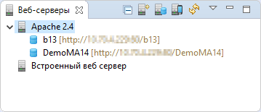

Вы можете открыть эту панель из главного меню основного окна, нажав **Окно** > **Показать панель** > **Прочие…** > **1С:Предприятие** > **Веб-серверы**.

При первом запуске 1C:EDT пытается автоматически определить установленные на компьютере веб-серверы и добавляет найденные в данную панель. Для веб-сервера Apache автоматическое определение доступно только в том случае, если этот веб-сервер установлен с использованием программы установки (ОС Windows) или из репозитория с использованием пакетного менеджера (ОС Linux). Если веб-сервер Apache установлен простой распаковкой архива в какой-либо каталог файловой системы, то он не будет автоматически найден 1C:EDT.

Кроме веб-серверов, установленных на компьютере, в панели **Веб-серверы** показывается встроенный веб-сервер, входящий в состав 1C:EDT. Вы можете использовать его для публикации и отладки мобильных приложений.

* [Условные обозначения](https://its.1c.ua/db/content/edtdoc/src/topics/i041.html?_=1579516829#i041__%D1%83%D1%81%D0%BB%D0%BE%D0%B2%D0%BD%D1%8B%D0%B5-%D0%BE%D0%B1%D0%BE%D0%B7%D0%BD%D0%B0%D1%87%D0%B5%D0%BD%D0%B8%D1%8F)
* [Клики мышью и перетаскивание](https://its.1c.ua/db/content/edtdoc/src/topics/i041.html?_=1579516829#i041__%D0%BA%D0%BB%D0%B8%D0%BA%D0%B8-%D0%BC%D1%8B%D1%88%D1%8C%D1%8E-%D0%B8-%D0%BF%D0%B5%D1%80%D0%B5%D1%82%D0%B0%D1%81%D0%BA%D0%B8%D0%B2%D0%B0%D0%BD%D0%B8%D0%B5)
* [Командная панель](https://its.1c.ua/db/content/edtdoc/src/topics/i041.html?_=1579516829#i041__%D0%BA%D0%BE%D0%BC%D0%B0%D0%BD%D0%B4%D0%BD%D0%B0%D1%8F-%D0%BF%D0%B0%D0%BD%D0%B5%D0%BB%D1%8C)
* [Контекстное меню](https://its.1c.ua/db/content/edtdoc/src/topics/i041.html?_=1579516829#i041__%D0%BA%D0%BE%D0%BD%D1%82%D0%B5%D0%BA%D1%81%D1%82%D0%BD%D0%BE%D0%B5-%D0%BC%D0%B5%D0%BD%D1%8E)

#### Структура информации в панели

Список веб-серверов имеет иерархическую структуру. На первом уровне иерархии находятся веб-серверы, установленные на компьютере  и встроенный веб-сервер . Каждый веб-сервер содержит список публикаций .

Кроме этого, внутри каждого веб-сервера, вы можете установить дополнительную группировку публикаций по их типу, если публикаций много.

#### Условные обозначения



Веб-сервер.



Публикация.



Группа публикаций одного типа.

#### Клики мышью и перетаскивание

**Одиночный клик**

На веб-сервере  или публикации :

открывает свойства веб-сервера или публикации в панели **Свойства**;

**Двойной клик**

На веб-сервере :

Открывает [редактор свойств веб-сервера](https://its.1c.ua/db/content/edtdoc/src/topics/t000329.html?_=1579516829).

На публикации :

Открывает [редактор публикации](https://its.1c.ua/db/content/edtdoc/src/topics/i244.html?_=1579516829).

#### Командная панель





**Свернуть все** Сворачивает все уровни иерархии, существующие в панели, до первого уровня.



**Новый** [Добавляет](https://its.1c.ua/db/content/edtdoc/src/topics/t000330.html?_=1579516829) веб-сервер в список.



**Опубликовать информационную базу** [Публикует](https://its.1c.ua/db/content/edtdoc/src/topics/i055.html?_=1579516829) информационную базу на веб-сервере.



**Опубликовать мобильное приложение** [Публикует](https://its.1c.ua/db/content/edtdoc/src/topics/i236.html?_=1579516829) мобильное приложение на веб-сервере.



**Обновить** Обновляет информацию в панели.



**Показать дополнительные команды** Открывает выпадающее меню, в котором содержатся дополнительные команды для панели.

**Группировать публикации по типу**

Если эта кнопка нажата, то для каждого веб-сервера в отдельных ветках показываются публикации информационных баз и публикации мобильных приложений.

**Плоское отображение публикаций**

Если эта кнопка нажата, то все публикации на одном веб-сервере показываются единым списком.

#### Контекстное меню

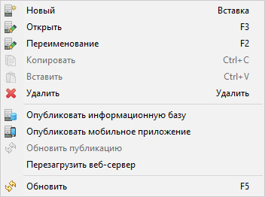

** Новый**

[Добавляет](https://its.1c.ua/db/content/edtdoc/src/topics/t000330.html?_=1579516829) веб-сервер в список.

** Открыть**

Открывает [редактор свойств веб-сервера](https://its.1c.ua/db/content/edtdoc/src/topics/t000329.html?_=1579516829).

** Открыть**

Открывает [редактор публикации](https://its.1c.ua/db/content/edtdoc/src/topics/i244.html?_=1579516829).

** Переименование**

Переименовывает веб-сервер в списке.

** Копировать**

Копирует публикацию в буфер обмена.

** Вставить**

Вставляет публикацию из буфера обмена.

** Удалить**

Удаляет информацию о веб-сервере из списка.

** Опубликовать информационную базу**

[Публикует](https://its.1c.ua/db/content/edtdoc/src/topics/i055.html?_=1579516829) информационную базу на веб-сервере.

** Опубликовать мобильное приложение**

[Публикует](https://its.1c.ua/db/content/edtdoc/src/topics/i236.html?_=1579516829) мобильное приложение на веб-сервере.

** Обновить**

Обновляет публикацию на веб-сервере.

**Перезагрузить веб-сервер**

Перезагружает веб-сервер.



Обновляет информацию в панели.

**На уровень выше:** [Панели](https://its.1c.ua/db/content/edtdoc/src/topics/i089.html?_=1579516829)

**Концепции**

* [Панели](https://its.1c.ua/db/content/edtdoc/src/topics/i081.html?_=1579516829)
* [Список публикаций на веб-серверах](https://its.1c.ua/db/content/edtdoc/src/topics/i266.html?_=1579516829)

**Справочник**

* [Перспектива **1С:Enterprise**](https://its.1c.ua/db/content/edtdoc/src/topics/i003.html?_=1579516829)

### Панель «Внутренний Web-браузер»

Панель **Внутренний Web-браузер** позволяет вам открывать интернет-страницы, не покидая 1C:EDT.

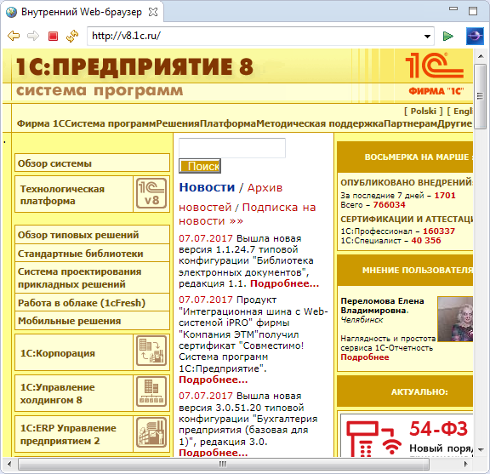

Вы можете открыть эту панель из главного меню основного окна, нажав **Окно** > **Показать панель** > **Прочие…** > **Общие** > **Внутренний Web-браузер**.

**На уровень выше:** [Панели](https://its.1c.ua/db/content/edtdoc/src/topics/i089.html?_=1579516829)

**Концепции**

* [Панели](https://its.1c.ua/db/content/edtdoc/src/topics/i081.html?_=1579516829)
* [Внутренний веб-браузер](https://its.1c.ua/db/content/edtdoc/src/topics/i207.html?_=1579516829)

### Панель «Выражения»

Панель **Выражения** позволяет вам задавать различные выражения, которые будут вычисляться при каждом шаге отладчика.

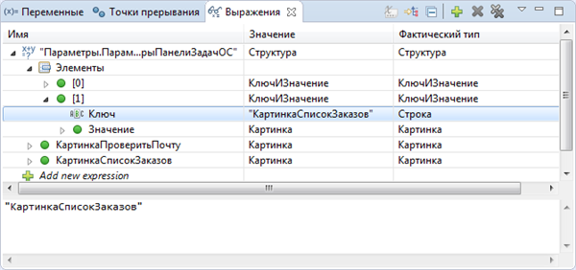

Эта панель входит в стандартный состав перспективы **Отладка**. Если вы закрыли эту панель, или находитесь в другой перспективе, вы можете открыть эту панель из главного меню основного окна, нажав **Окно** > **Показать панель** > **Прочие…** > **1С:Предприятие** > **Выражения**.

Эта панель заполняется данными по мере того, как вы [создаете](https://its.1c.ua/db/content/edtdoc/src/topics/i058.html?_=1579516829#i058__%D1%81%D0%BE%D0%B7%D0%B4%D0%B0%D1%82%D1%8C-%D0%BE%D1%82%D1%81%D0%BB%D0%B5%D0%B6%D0%B8%D0%B2%D0%B0%D0%B5%D0%BC%D0%BE%D0%B5-%D0%B2%D1%8B%D1%80%D0%B0%D0%B6%D0%B5%D0%BD%D0%B8%D0%B5) выражения в панели **Переменные** или [добавляете](https://its.1c.ua/db/content/edtdoc/src/topics/i060.html?_=1579516829#i060__%D0%B4%D0%BE%D0%B1%D0%B0%D0%B2%D0%B8%D1%82%D1%8C-%D0%BE%D1%82%D1%81%D0%BB%D0%B5%D0%B6%D0%B8%D0%B2%D0%B0%D0%B5%D0%BC%D0%BE%D0%B5-%D0%B2%D1%8B%D1%80%D0%B0%D0%B6%D0%B5%D0%BD%D0%B8%D0%B5) их непосредственно в этой панели.

* [Условные обозначения](https://its.1c.ua/db/content/edtdoc/src/topics/i060.html?_=1579516829#i060__%D1%83%D1%81%D0%BB%D0%BE%D0%B2%D0%BD%D1%8B%D0%B5-%D0%BE%D0%B1%D0%BE%D0%B7%D0%BD%D0%B0%D1%87%D0%B5%D0%BD%D0%B8%D1%8F)
* [Колонки](https://its.1c.ua/db/content/edtdoc/src/topics/i060.html?_=1579516829#i060__%D0%BA%D0%BE%D0%BB%D0%BE%D0%BD%D0%BA%D0%B8)
* [Клики мышью](https://its.1c.ua/db/content/edtdoc/src/topics/i060.html?_=1579516829#i060__%D0%BA%D0%BB%D0%B8%D0%BA%D0%B8-%D0%BC%D1%8B%D1%88%D1%8C%D1%8E)
* [Командная панель](https://its.1c.ua/db/content/edtdoc/src/topics/i060.html?_=1579516829#i060__%D0%BA%D0%BE%D0%BC%D0%B0%D0%BD%D0%B4%D0%BD%D0%B0%D1%8F-%D0%BF%D0%B0%D0%BD%D0%B5%D0%BB%D1%8C)
* [Контекстное меню](https://its.1c.ua/db/content/edtdoc/src/topics/i060.html?_=1579516829#i060__%D0%BA%D0%BE%D0%BD%D1%82%D0%B5%D0%BA%D1%81%D1%82%D0%BD%D0%BE%D0%B5-%D0%BC%D0%B5%D0%BD%D1%8E)

#### Структура информации в панели

Если значение выражения имеет примитивный тип (Число, Строка и т. д.), то 1C:EDT показывает такое значение одной строкой. В противном случае 1C:EDT показывает значение деревом, ветки которого являются свойствами (если это объект) или элементами (если это объект, являющийся коллекцией значений).

На картинке под таблицей выражений расположена область сведений, в которой показывается текстовое представление значения того выражения, которое выделено в таблице. Область сведений удобна для просмотра длинных строковых значений.

#### Условные обозначения

Значки показывают тип значения, находящийся в строке, а также используются для обозначения выражений и групп.



Выражение.



Тип Неопределено, а также в тех случаях, когда значение недоступно для чтения.



Тип Число.



Тип Строка.



Тип Дата.



Тип Булево.



Объект встроенного языка.



Неименованная коллекция (обращение к ее элементам возможно по индексам). Например, Массив.



Именованная коллекция (обращение к ее элементам возможно по именам или по индексам). Например, Структура.



Группа элементов коллекции. Эта группа не является свойством встроенного языка, это логическая группировка, которая содержит в себе элементы коллекции, обозначенные их индексами.

#### Колонки

**Имя**

Выражение, имя переменной или свойства.

**Значение**

Значение выражения, переменной или свойства.

**Фактический тип**

Тип значения выражения, переменной или свойства.

#### Клики мышью

**Одиночный клик**

На выражении:

Переводит ячейку **Имя** в режим редактирования и позволяет изменить выражение.

#### Командная панель





**Показать имена типов** Перед именем переменной 1C:EDT показывает имя типа ее значения. Команда доступна тогда, когда колонки **Значение** и **Фактический тип** [скрыты](https://its.1c.ua/db/content/edtdoc/src/topics/i060.html?_=1579516829#i060__%D0%BF%D0%BE%D0%BA%D0%B0%D0%B7%D0%B0%D1%82%D1%8C-%D1%81%D1%82%D0%BE%D0%BB%D0%B1%D1%86%D1%8B).



**Показать логическую структуру** Не используется при разработке прикладных решений «1С:Предприятия 8».



**Свернуть все** Сворачивает все уровни иерархии, существующие в панели, до первого уровня.



**Добавить отслеживаемое выражение...** Открывает диалог для добавления нового выражения.



**Удалить** Удаляет выделенные выражения.



**Удалить все** Удаляет все выражения.



**Показать дополнительные команды** Открывает выпадающее меню, в котором содержатся дополнительные команды для панели.

**Макет >**

Подменю содержит следующие команды:

** По вертикали**

Показывает область сведений под таблицей выражений.

** По горизонтали**

Показывает область сведений справа от таблицы выражений.

** Размер столбца по умолчанию:**

Расположение области сведений выбирается автоматически (снизу или справа) в зависимости от размеров панели.

** Expressions View Only**

Если нажата, область сведений не показывается. Если отжата — область сведений показывается.

** Показать столбцы**

Если нажата, показываются колонки **Значение** и **Фактический тип**. Если отжата — эти колонки не показываются.

**Выбрать столбцы...**

Открывает диалог, который позволяет вам выбрать, какие колонки будут показаны в таблице выражений.

#### Контекстное меню таблицы выражений

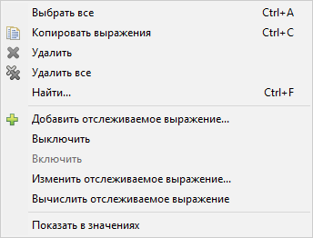

**Выбрать все**

Выделяет все выражения в панели.

** Копировать выражения**

Копирует выделенные выражения, их значения и типы в буфер обмена.

** Удалить**

Удаляет выделенные выражения.

** Удалить все**

Удаляет все выражения.

**Найти...**

Ищет выражения, переменные и свойства по именам среди тех выражений, переменных и свойств, которые показаны в панели.

** Добавить отслеживаемое выражение...**

Открывает диалог для добавления нового выражения.

**Выключить**

Выключает отслеживание выражения. При остановке исполнения программы и при пошаговой отладке значение выражения вычисляться не будет.

**Включить**

Включает отслеживание выражения. При остановке исполнения программы и на каждом шаге отладки будет вычисляться значение выражения.

**Изменить отслеживаемое выражение...**

Открывает диалог для изменения выражения.

**Вычислить отслеживаемое выражение**

Вычисляет выражение. Команда полезна в том случае, когда отслеживаемое выражение [выключено](https://its.1c.ua/db/content/edtdoc/src/topics/i060.html?_=1579516829#i060__%D0%B2%D1%8B%D0%BA%D0%BB%D1%8E%D1%87%D0%B8%D1%82%D1%8C) и автоматически не вычисляется.

** Создать отслеживаемое выражение**

Создает новое выражение из переменной или свойства, выделенных в панели.

**Показать в значениях**

Показывает содержимое коллекции в панели **Значения**. Эту команду удобно использовать в том случае, когда в панели **Значения** отключена связь с панелью **Выражения**.

#### Контекстное меню области сведений

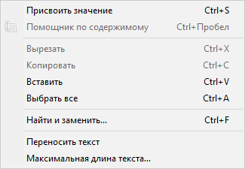

**Присвоить значение**

В области сведений вы можете написать выражение на встроенном языке например, Новый Структура("ключ1, ключ2", "значение1", "значение2"). Эта команда [присвоит значение](https://its.1c.ua/db/content/edtdoc/src/topics/t000031.html?_=1579516829) этого выражения той переменной, значение которой было показано в области сведений.

** Помощник по содержимому**

Открывает окно [контекстной подсказки](https://its.1c.ua/db/content/edtdoc/src/topics/i323.html?_=1579516829).

**Вырезать**

Копирует выделенный фрагмент в буфер обмена и удаляет его из области сведений.

**Копировать**

Копирует выделенный фрагмент из области сведений в буфер обмена.

**Вставить**

Вставляет фрагмент из буфера обмена в область сведений.

**Выбрать все**

Выбирает весь текст в области сведений.

**Найти и заменить...**

Открывает диалог, который позволяет вам найти в области сведений и заменить некоторое выражение.

**Переносить текст**

Если флажок установлен, длинные строки в области сведений будут переноситься на следующую строку так, чтобы их просмотр был возможен без горизонтальной прокрутки. Если флажок снят, длинные строки переноситься не будут и для их просмотра необходимо использовать горизонтальную прокрутку.

**Максимальная длина текста**

Устанавливает максимальную длину текста, который будет показан в области сведений. Стандартно длина текста не ограничена.

**На уровень выше:** [Панели](https://its.1c.ua/db/content/edtdoc/src/topics/i089.html?_=1579516829)

**Сценарии разработки**

* [Отслеживание значений выражений](https://its.1c.ua/db/content/edtdoc/src/topics/t000491.html?_=1579516829)

### Панель «Журнал ссылок Git»

Панель **Журнал ссылок Git** показывает журнал ссылок для выбранного репозитория.

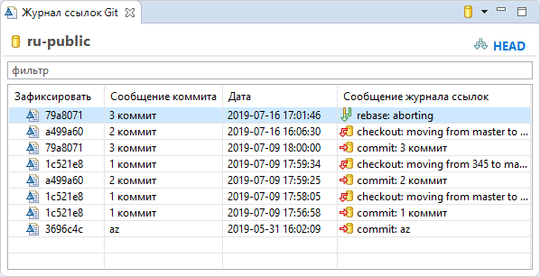

Эта панель входит в стандартный состав перспективы **Git**. Если вы закрыли эту панель, или находитесь в другой перспективе, вы можете открыть эту панель из главного меню основного окна, нажав **Окно** > **Показать панель** > **Прочие…** > **Git** > **Журнал ссылок Git**.

О панели **Журнал ссылок Git** вы можете прочитать на английском языке: Git Reflog View [(EGit Documentation)](http://help.eclipse.org/neon/index.jsp?topic=/org.eclipse.egit.doc/help/EGit/User_Guide/Reference.html&cp=19_0_3_1_6&anchor=Git_Reflog_View).

**На уровень выше:** [Панели](https://its.1c.ua/db/content/edtdoc/src/topics/i089.html?_=1579516829)

**Концепции**

* [Панели](https://its.1c.ua/db/content/edtdoc/src/topics/i081.html?_=1579516829)
* [Интеграция со сторонними системами контроля версий](https://its.1c.ua/db/content/edtdoc/src/topics/i012.html?_=1579516829)

**Сценарии работы**

* [Групповая разработка](https://its.1c.ua/db/content/edtdoc/src/topics/i268.html?_=1579516829)

**Справочник**

* [Перспектива **Git**](https://its.1c.ua/db/content/edtdoc/src/topics/i168.html?_=1579516829)

**EGit Documentation**

* [Git Reflog View](http://help.eclipse.org/neon/index.jsp?topic=/org.eclipse.egit.doc/help/EGit/User_Guide/Reference.html&cp=19_0_3_1_6&anchor=Git_Reflog_View)

### Панель «Задачи»

Панель **Задачи** показывает список [задач](https://its.1c.ua/db/content/edtdoc/src/topics/i220.html?_=1579516829), которые предстоит выполнить или которые уже выполнены.



Эта панель входит в стандартный состав перспективы **Синхронизация совместной работы**. Если вы закрыли эту панель или находитесь в другой перспективе, вы можете открыть эту панель из главного меню основного окна, нажав **Окно** > **Показать панель** > **Прочие…** > **1С:Предприятие** > **Задачи**.

Часть задач попадает в панель автоматически, часть — создается вручную. Вручную вы можете создать задачу:

* из этой панели, нажав [**Добавить задачу...**](https://its.1c.ua/db/content/edtdoc/src/topics/i083.html?_=1579516829#i083__%D0%B4%D0%BE%D0%B1%D0%B0%D0%B2%D0%B8%D1%82%D1%8C-%D0%B7%D0%B0%D0%B4%D0%B0%D1%87%D1%83) в контекстном меню;
* из [редактора встроенного языка](https://its.1c.ua/db/content/edtdoc/src/topics/i022.html?_=1579516829), нажав [**Добавить задачу...**](https://its.1c.ua/db/content/edtdoc/src/topics/i022.html?_=1579516829#i022__%D0%B4%D0%BE%D0%B1%D0%B0%D0%B2%D0%B8%D1%82%D1%8C-%D0%B7%D0%B0%D0%B4%D0%B0%D1%87%D1%83) в контекстном меню панели меток.

Автоматически 1C:EDT создает задачи на основе комментариев, содержащихся в модулях. Для создания задач выбираются строки, содержащие // TODO, // FIXME и // XXX.

**Примечание:** Комментарием // TODO разработчики обычно помечают фрагмент кода, который остался незавершенным, для того чтобы вернуться к нему позже. 1C:EDT тоже использует такие комментарии при автоматическом формировании фрагментов кода. Например, при создании шаблона обработчика события она вставляет в тело комментарий //TODO: Вставить содержимое обработчика.

Комментарием // FIXME разработчики обычно помечает обнаруженную ошибку, которую надо исправить позже.

Комментарием // XXX разработчики обычно помечают найденную критическую ошибку, без исправления которой нельзя продолжать дальнейшую работу.

* [Колонки](https://its.1c.ua/db/content/edtdoc/src/topics/i083.html?_=1579516829#i083__%D0%BA%D0%BE%D0%BB%D0%BE%D0%BD%D0%BA%D0%B8)
* [Клики мышью](https://its.1c.ua/db/content/edtdoc/src/topics/i083.html?_=1579516829#i083__%D0%BA%D0%BB%D0%B8%D0%BA%D0%B8-%D0%BC%D1%8B%D1%88%D1%8C%D1%8E)
* [Командная панель](https://its.1c.ua/db/content/edtdoc/src/topics/i083.html?_=1579516829#i083__%D0%BA%D0%BE%D0%BC%D0%B0%D0%BD%D0%B4%D0%BD%D0%B0%D1%8F-%D0%BF%D0%B0%D0%BD%D0%B5%D0%BB%D1%8C)
* [Контекстное меню](https://its.1c.ua/db/content/edtdoc/src/topics/i083.html?_=1579516829#i083__%D0%BA%D0%BE%D0%BD%D1%82%D0%B5%D0%BA%D1%81%D1%82%D0%BD%D0%BE%D0%B5-%D0%BC%D0%B5%D0%BD%D1%8E)

#### Условные обозначения



Задача с высоким приоритетом.



Задача с низким приоритетом.



Задача не выполнена.



Задача выполнена.

#### Колонки

**Выполнено**

Показывает, выполнена задача  или нет .

**Приоритет**

Приоритет задачи: высокий , обычный (без значка) или низкий .

**Описание**

Описание задачи.

**Информация**

Имя файла, с которым связана задача.

**Путь**

Путь к файлу, с которым связана задача.

**Расположение**

Номер строки в модуле, к которой относится задача.

**Тип**

Тип задачи:

* **Задача** — задача, созданная вручную;
* **Xtext Task** — задача, созданная автоматически.

**Время создания**

Время создания задачи.

#### Клики мышью

**Одиночный клик**

На заголовке колонки:

Сортирует список по этой колонке. Если список уже отсортирован по этой колонке, то меняет направление сортировки.

С нажатыми клавишами **Ctrl** или **Shift**:

Выделяет несколько строк списка для [копирования их информации](https://its.1c.ua/db/content/edtdoc/src/topics/i083.html?_=1579516829#i083__%D0%BA%D0%BE%D0%BF%D0%B8%D1%80%D0%BE%D0%B2%D0%B0%D1%82%D1%8C), [установки отметки выполнения](https://its.1c.ua/db/content/edtdoc/src/topics/i083.html?_=1579516829#i083__%D0%BE%D1%82%D0%BC%D0%B5%D1%82%D0%B8%D1%82%D1%8C-%D0%B2%D1%8B%D0%BF%D0%BE%D0%BB%D0%BD%D0%B5%D0%BD%D0%BD%D1%8B%D0%B5) или [для удаления](https://its.1c.ua/db/content/edtdoc/src/topics/i083.html?_=1579516829#i083__%D1%83%D0%B4%D0%B0%D0%BB%D0%B8%D1%82%D1%8C).

В ячейке **Выполнено**, содержащей отметку выполнения:

Устанавливает или снимает отметку выполнения задачи.

В ячейке **Приоритет**:

Открывает список выбора для изменения приоритета задачи .

В ячейке **Описание**, если **Тип** = **Задача**:

Позволяет изменить описание задачи.

**Двойной клик**

На строке:

Для задач, у которых заполнены **Информация** и **Путь**, открывает в редакторе встроенного языка модуль, связанный с этой задачей, и позиционирует курсор на связанной строке.

#### Командная панель





**Фильтры...** Открывает диалог, с помощью которого вы можете отобразить не все, а только некоторые задачи. Доступен отбор задач по приоритету, описанию, типу и по другим параметрам. Также вы можете ограничить количество отображаемых задач.



**Показать дополнительные команды** Открывает выпадающее меню, в котором содержатся дополнительные команды для панели.

**Показать >**

Подменю содержит следующие команды:

**TODOs**

Показывает только те задачи, которые созданы по комментариям, содержащим // TODO.

**Показать все**

Отменяет установленные фильтры и показывает все задачи.

**Сгруппировать по >**

Подменю содержит следующие команды:

**Тип**

Группирует задачи по типу.

**Нет**

Отменяет группировку по типу задачи.

**Сортировать по >**

Подменю содержит следующие команды:

**Выполнено**

Сортирует список по колонке **Выполнено**.

**Приоритет**

Сортирует список по колонке **Приоритет**.

**Описание**

Сортирует список по колонке **Описание**.

**Информация**

Сортирует список по колонке **Информация**.

**Путь**

Сортирует список по колонке **Путь**.

**Расположение**

Сортирует список по колонке **Расположение**.

**Тип**

Сортирует список по колонке **Тип**.

**По возрастанию**

Устанавливает порядок сортировки: по возрастанию (флажок установлен) или по убыванию (флажок снят).

**Новая панель задач**

Отрывает еще одну панель задач.

**Фильтры...**

Открывает диалог, с помощью которого вы можете отобразить не все, а только некоторые задачи. Доступен отбор задач по приоритету, описанию, типу и по другим параметрам. Также вы можете ограничить количество отображаемых задач.

**Настройка колонок...**

Открывает диалог, с помощью которого вы можете настроить состав, порядок и ширину колонок списка.

#### Контекстное меню

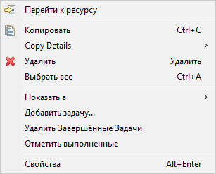

** Перейти к ресурсу**

Для задач, у которых заполнены **Информация** и **Путь**, открывает в редакторе встроенного языка модуль, связанный с этой задачей, и позиционирует курсор на связанной строке.

** Копировать**

Копирует в буфер обмена имена колонок и значения полей выбранной задачи.

**Copy Details >**

Подменю содержит следующие команды:

**Описание**

Копирует в буфер обмена описание задачи.

**Resource Qualified Name**

Копирует в буфер обмена значения полей **Путь** и **Информация**.

** Удалить**

Удаляет задачу. Задачи типа **Xtext Task** таким образом удалить нельзя. Чтобы удалить задачу типа **Xtext Task**, нужно в связанном с ней модуле удалить комментарий, который привел к ее появлению.

**Выбрать все**

Выбирает все задачи в списке.

**Показать в >**

Подменю содержит следующие команды:

** Проводник**

Показывает файл, связанный с задачей, в проводнике.

** Свойства**

Показывает свойства задачи в панели **Свойства**.

**Добавить задачу...**

[Добавляет](https://its.1c.ua/db/content/edtdoc/src/topics/i317.html?_=1579516829) задачу.

**Удалить завершенные задачи**

Удаляет все выполненные задачи.

**Отметить выполненные**

Отмечает все выделенные задачи как выполненные.

**Свойства**

Открывает диалог, который позволяет изменить свойства задачи.

**На уровень выше:** [Панели](https://its.1c.ua/db/content/edtdoc/src/topics/i089.html?_=1579516829)

**Концепции**

* [Задачи](https://its.1c.ua/db/content/edtdoc/src/topics/i220.html?_=1579516829)

**Сценарии разработки**

* [Работа с задачами](https://its.1c.ua/db/content/edtdoc/src/topics/i262.html?_=1579516829)

### Панель «Закладки»

Панель **Закладки** показывает все закладки, которые вы установили в модулях в процессе их редактирования.



Вы можете открыть эту панель из главного меню основного окна, нажав **Окно** > **Показать панель** > **Прочие…** > **Общие** > **Закладки** в главном меню основного окна.

Эта панель заполняется данными по мере того, как вы [добавляете](https://its.1c.ua/db/content/edtdoc/src/topics/i022.html?_=1579516829#i022__%D0%B4%D0%BE%D0%B1%D0%B0%D0%B2%D0%B8%D1%82%D1%8C-%D0%B7%D0%B0%D0%BA%D0%BB%D0%B0%D0%B4%D0%BA%D1%83) закладки в модули.

* [Колонки](https://its.1c.ua/db/content/edtdoc/src/topics/i204.html?_=1579516829#i204__%D0%BA%D0%BE%D0%BB%D0%BE%D0%BD%D0%BA%D0%B8)
* [Клики мышью](https://its.1c.ua/db/content/edtdoc/src/topics/i204.html?_=1579516829#i204__%D0%BA%D0%BB%D0%B8%D0%BA%D0%B8-%D0%BC%D1%8B%D1%88%D1%8C%D1%8E)
* [Командная панель](https://its.1c.ua/db/content/edtdoc/src/topics/i204.html?_=1579516829#i204__%D0%BA%D0%BE%D0%BC%D0%B0%D0%BD%D0%B4%D0%BD%D0%B0%D1%8F-%D0%BF%D0%B0%D0%BD%D0%B5%D0%BB%D1%8C)
* [Контекстное меню](https://its.1c.ua/db/content/edtdoc/src/topics/i204.html?_=1579516829#i204__%D0%BA%D0%BE%D0%BD%D1%82%D0%B5%D0%BA%D1%81%D1%82%D0%BD%D0%BE%D0%B5-%D0%BC%D0%B5%D0%BD%D1%8E)

#### Колонки

**Описание**

Описание закладки. Стандартно в качестве описания 1C:EDT использует текст строки, на которой установлена закладка. Вы можете изменить описание закладки [прямо в таблице](https://its.1c.ua/db/content/edtdoc/src/topics/i204.html?_=1579516829#i204__%D0%BE%D0%B4%D0%B8%D0%BD%D0%BE%D1%87%D0%BD%D1%8B%D0%B9-%D0%BA%D0%BB%D0%B8%D0%BA-%D0%B2-%D0%BA%D0%BE%D0%BB%D0%BE%D0%BD%D0%BA%D0%B5-%D0%BE%D0%BF%D0%B8%D1%81%D0%B0%D0%BD%D0%B8%D0%B5) или [в отдельном диалоге](https://its.1c.ua/db/content/edtdoc/src/topics/i204.html?_=1579516829#i204__%D1%81%D0%B2%D0%BE%D0%B9%D1%81%D1%82%D0%B2%D0%B0-%D0%BE%D1%82%D0%BA%D1%80%D1%8B%D1%82%D1%8C).

**Информация**

Имя файла, в котором установлена закладка.

**Путь**

Путь к файлу, в котором установлена закладка.

**Расположение**

Номер строки, на которой установлена закладка.

#### Клики мышью

**Одиночный клик**

В колонке **Описание**:

Позволяет изменить описание закладки.

С нажатыми клавишами **Ctrl** или **Shift**:

Выделяет несколько строк списка для их [копирования](https://its.1c.ua/db/content/edtdoc/src/topics/i204.html?_=1579516829#i204__%D0%BA%D0%BE%D0%BF%D0%B8%D1%80%D0%BE%D0%B2%D0%B0%D1%82%D1%8C) или [удаления](https://its.1c.ua/db/content/edtdoc/src/topics/i204.html?_=1579516829#i204__%D1%83%D0%B4%D0%B0%D0%BB%D0%B8%D1%82%D1%8C).

На заголовке колонки:

Сортирует таблицу по этой колонке. Если таблица уже отсортирована по этой колонке - меняет направление сортировки.

**Двойной клик**

На строке таблицы:

Открывает модуль в редакторе встроенного языка и позиционируется на строке, содержащей выбранную закладку.

#### Командная панель





**Фильтры...** Открывает диалог, с помощью которого вы можете отобразить не все, а только некоторые закладки. Доступен отбор закладок по принадлежности к проекту и по описанию. Также вы можете ограничить количество отображаемых закладок.



**Показать дополнительные команды** Открывает выпадающее меню, в котором содержатся дополнительные команды для панели.

**Сортировать по >**

Подменю содержит следующие команды:

**Описание**

Сортирует список по колонке **Описание**.

**Информация**

Сортирует список по колонке **Информация**.

**Путь**

Сортирует список по колонке **Путь**.

**Расположение**

Сортирует список по колонке **Расположение**.

**Новая панель закладок**

Отрывает еще одну панель закладок.

**Фильтры...**

Открывает диалог, с помощью которого вы можете отобразить не все, а только некоторые закладки. Доступен отбор закладок по принадлежности к проекту и по описанию. Также вы можете ограничить количество отображаемых закладок.

**Настройка колонок...**

Открывает диалог, с помощью которого вы можете настроить состав, порядок и ширину колонок списка.

#### Контекстное меню

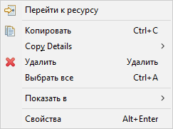

** Перейти к ресурсу**

Открывает модуль в редакторе встроенного языка и позиционируется на строке, содержащей выбранную закладку.



**Копировать** Копирует в буфер обмена имена колонок и значения полей выбранной закладки.

**Copy Details >**

Подменю содержит следующие команды:

**Описание**

Копирует в буфер обмена описание закладки.

**Resource Qualified Name**

Копирует в буфер обмена значения полей **Путь** и **Информация**.

** Удалить**

Удаляет выделенные закладки.

**Выбрать все**

Выбирает все закладки в списке.

**Показать в >**

Подменю содержит следующие команды:

** Проводник**

Показывает файл, связанный с закладкой, в проводнике.

** Свойства**

Показывает свойства закладки в панели **Свойства**.

**Свойства**

Открывает диалог, который позволяет изменить описание закладки.

**На уровень выше:** [Панели](https://its.1c.ua/db/content/edtdoc/src/topics/i089.html?_=1579516829)

**Концепции**

* [Закладки](https://its.1c.ua/db/content/edtdoc/src/topics/i224.html?_=1579516829)

**Сценарии разработки**

* [Навигация по модулям](https://its.1c.ua/db/content/edtdoc/src/topics/i252.html?_=1579516829)

### Панель «Замер производительности»

Панель **Замер производительности** показывает результаты замера производительности, выполненного в процессе отладки.

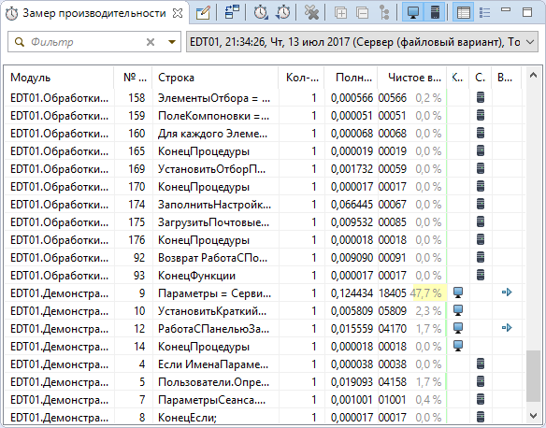

Эта панель открывается автоматически после завершения замера (когда отжата кнопка [**Замер производительности**](https://its.1c.ua/db/content/edtdoc/src/topics/i195.html?_=1579516829#i195__%D0%B7%D0%B0%D0%BC%D0%B5%D1%80%D0%BF%D1%80%D0%BE%D0%B8%D0%B7%D0%B2%D0%BE%D0%B4%D0%B8%D1%82%D0%B5%D0%BB%D1%8C%D0%BD%D0%BE%D1%81%D1%82%D0%B8) в командной панели основного окна). При этом результаты замера автоматически сохраняются в рабочей области и могут быть использованы для [просмотра в будущем](https://its.1c.ua/db/content/edtdoc/src/topics/i209.html?_=1579516829#i209__%D1%81%D1%82%D0%B0%D0%BD%D0%B4%D0%B0%D1%80%D1%82%D0%BD%D0%BE%D0%B5-%D0%B8%D0%BC%D1%8F-%D0%B7%D0%B0%D0%BC%D0%B5%D1%80%D0%B0), [сравнения](https://its.1c.ua/db/content/edtdoc/src/topics/i209.html?_=1579516829#i209__%D1%81%D1%80%D0%B0%D0%B2%D0%BD%D0%B8%D1%82%D1%8C-%D1%81-%D0%B7%D0%B0%D0%BC%D0%B5%D1%80) или для [экспорта](https://its.1c.ua/db/content/edtdoc/src/topics/i209.html?_=1579516829#i209__%D1%8D%D0%BA%D1%81%D0%BF%D0%BE%D1%80%D1%82-%D1%80%D0%B5%D0%B7%D0%B2%D0%BB%D1%8C%D1%82%D0%B0%D1%82%D0%BE%D0%B2-%D0%B7%D0%B0%D0%BC%D0%B5%D1%80%D0%BE%D0%B2) в другой проект. Каждый замер имеет стандартное имя, которое вы [можете изменить](https://its.1c.ua/db/content/edtdoc/src/topics/i209.html?_=1579516829#i209__%D0%BF%D0%B5%D1%80%D0%B5%D0%B8%D0%BC%D0%B5%D0%BD%D0%BE%D0%B2%D0%B0%D1%82%D1%8C-%D1%80%D0%B5%D0%B7%D1%83%D0%BB%D1%8C%D1%82%D0%B0%D1%82).

Также вы можете открыть эту панель самостоятельно из главного меню основного окна, нажав **Окно** > **Показать панель** > **Прочие…** > **1С:Предприятие** > **Замер производительности**.

Помимо этой панели результаты замера производительности показываются в тексте модуля, если в редакторе встроенного языка включена команда **Показать результаты замера производительности**.

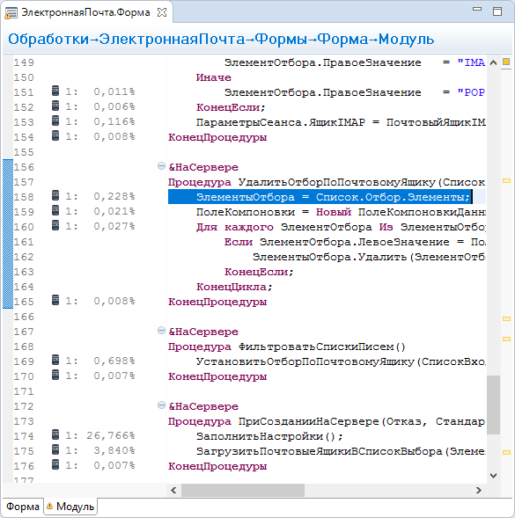

#### Структура информации в панели

Стандартно результаты замера производительности представлены в виде списка выполнявшихся операторов, в котором, помимо оператора (колонка **Строка**), указаны модуль (колонка **Модуль**) и номер строки (колонка **№ строки**), в которой расположен этот оператор.

Помимо этого вы можете отобразить результаты замера в более общем виде — в виде [списка методов](https://its.1c.ua/db/content/edtdoc/src/topics/i209.html?_=1579516829#i209__%D1%81%D0%BF%D0%B8%D1%81%D0%BE%D0%BA-%D0%BC%D0%B5%D1%82%D0%BE%D0%B4%D0%BE%D0%B2), которые выполнялись. Этот список вы можете дополнительно [сгруппировать по модулям](https://its.1c.ua/db/content/edtdoc/src/topics/i209.html?_=1579516829#i209__%D0%B3%D1%80%D1%83%D0%BF%D0%BF%D0%B8%D1%80%D0%BE%D0%B2%D0%B0%D1%82%D1%8C-%D0%BC%D0%B5%D1%82%D0%BE%D0%B4%D1%8B-%D0%BF%D0%BE-%D0%BC%D0%BE%D0%B4%D1%83%D0%BB%D1%8F%D0%BC).

#### Условные обозначения



Код выполняется на клиенте.



В процессе выполнения кода происходит обращение к серверу



Код выполняется на сервере.

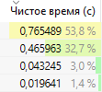

В колонке **Чистое время (с)** цветом и шириной фона обозначается доля (процент), которую занимает выполнение данной строки в общем времени замера.



Стандартное имя текущего замера производительности. Состоит из имени проекта (ДемоУП_14), даты замера (15:44:11, Пт, 30 авг 2019) и предметов отладки (Тонкий клиент). К стандартному имени вы можете [добавить свой префикс](https://its.1c.ua/db/content/edtdoc/src/topics/i209.html?_=1579516829#i209__%D0%BF%D0%B5%D1%80%D0%B5%D0%B8%D0%BC%D0%B5%D0%BD%D0%BE%D0%B2%D0%B0%D1%82%D1%8C-%D1%80%D0%B5%D0%B7%D1%83%D0%BB%D1%8C%D1%82%D0%B0%D1%82). Из выпадающего списка вы можете выбрать один из имеющихся в рабочей области замеров производительности для того, чтобы показать его результаты в панели.

#### Колонки

**Модуль**

Модуль, которому принадлежит строка кода. Эта колонка показывается, если результаты замера представлены в виде [таблицы операторов](https://its.1c.ua/db/content/edtdoc/src/topics/i209.html?_=1579516829#i209__%D1%82%D0%B0%D0%B1%D0%BB%D0%B8%D1%87%D0%BD%D0%BE%D0%B5-%D0%BF%D1%80%D0%B5%D0%B4%D1%81%D1%82%D0%B0%D0%B2%D0%BB%D0%B5%D0%BD%D0%B8%D0%B5).

**№ строки**

Номер строки в модуле. Эта колонка показывается, если результаты замера представлены в виде [таблицы операторов](https://its.1c.ua/db/content/edtdoc/src/topics/i209.html?_=1579516829#i209__%D1%82%D0%B0%D0%B1%D0%BB%D0%B8%D1%87%D0%BD%D0%BE%D0%B5-%D0%BF%D1%80%D0%B5%D0%B4%D1%81%D1%82%D0%B0%D0%B2%D0%BB%D0%B5%D0%BD%D0%B8%D0%B5).

**Строка**

Строка кода, которая выполнялась. Эта колонка показывается, если результаты замера представлены в виде [таблицы операторов](https://its.1c.ua/db/content/edtdoc/src/topics/i209.html?_=1579516829#i209__%D1%82%D0%B0%D0%B1%D0%BB%D0%B8%D1%87%D0%BD%D0%BE%D0%B5-%D0%BF%D1%80%D0%B5%D0%B4%D1%81%D1%82%D0%B0%D0%B2%D0%BB%D0%B5%D0%BD%D0%B8%D0%B5).

**Метод**

Метод, который выполнялся. Эта колонка показывается, если результаты замера представлены в виде [списка методов](https://its.1c.ua/db/content/edtdoc/src/topics/i209.html?_=1579516829#i209__%D1%81%D0%BF%D0%B8%D1%81%D0%BE%D0%BA-%D0%BC%D0%B5%D1%82%D0%BE%D0%B4%D0%BE%D0%B2).

**Кол-во вызовов**

Сколько раз выполнялась данная строка кода за время замера.

**Полное время (с)**

Полное время выполнения строки кода. Оно складывается из времени вызова метода (не показывается в таблице) и чистого времени выполнения оператора, которое показывается в колонке **Чистое время (с)**.

**Чистое время (с)**

Чистое время выполнения оператора (без учета времени вызова процедуры или функции). Также в этой колонке показывается доля (в процентах), которую заняло выполнение этого оператора в общем времени замера.

**Клиент**

В этой колонке пиктограммой  отмечаются строки, выполнявшиеся на клиенте.

**Сервер**

В этой колонке пиктограммой  отмечаются строки, выполнявшиеся на сервере.

**Вызов сервера**

В этой колонке пиктограммой  отмечаются строки, выполнение которых привело к вызову сервера.

#### Клики мышью

**Двойной клик**

На строке [таблицы операторов](https://its.1c.ua/db/content/edtdoc/src/topics/i209.html?_=1579516829#i209__%D1%82%D0%B0%D0%B1%D0%BB%D0%B8%D1%87%D0%BD%D0%BE%D0%B5-%D0%BF%D1%80%D0%B5%D0%B4%D1%81%D1%82%D0%B0%D0%B2%D0%BB%D0%B5%D0%BD%D0%B8%D0%B5):

Открывает модуль в редакторе встроенного языка и позиционируется на исполнявшемся операторе.

На строке [списка методов](https://its.1c.ua/db/content/edtdoc/src/topics/i209.html?_=1579516829#i209__%D1%81%D0%BF%D0%B8%D1%81%D0%BE%D0%BA-%D0%BC%D0%B5%D1%82%D0%BE%D0%B4%D0%BE%D0%B2):

Открывает модуль, которому принадлежит метод, в редакторе встроенного языка.

#### Командная панель





**Переименовать результат** Позволяет добавить произвольную строку в начало [стандартного имени замера](https://its.1c.ua/db/content/edtdoc/src/topics/i209.html?_=1579516829#i209__%D1%81%D1%82%D0%B0%D0%BD%D0%B4%D0%B0%D1%80%D1%82%D0%BD%D0%BE%D0%B5-%D0%B8%D0%BC%D1%8F-%D0%B7%D0%B0%D0%BC%D0%B5%D1%80%D0%B0).



**Сравнить с...** Позволяет [сравнить](https://its.1c.ua/db/content/edtdoc/src/topics/t000337.html?_=1579516829) текущий замер производительности с другим замером.



**Импорт результатов замеров** [Импортирует](https://its.1c.ua/db/content/edtdoc/src/topics/i378.html?_=1579516829) результаты замеров производительности в 1C:EDT.



**Экспорт результатов замеров** [Экспортирует](https://its.1c.ua/db/content/edtdoc/src/topics/t000336.html?_=1579516829) результаты замеров производительности из 1C:EDT.



**Очистить результаты** Очищает панель **Замер производительности** и историю замеров.



**Развернуть все** Раскрывает все уровни иерархии в панели.



**Свернуть все** Сворачивает все уровни иерархии, существующие в панели, до первого уровня.



**Группировать методы по модулям** Группирует методы по модулям в том случае, если результаты замера представлены в виде [списка методов](https://its.1c.ua/db/content/edtdoc/src/topics/i209.html?_=1579516829#i209__%D1%81%D0%BF%D0%B8%D1%81%D0%BE%D0%BA-%D0%BC%D0%B5%D1%82%D0%BE%D0%B4%D0%BE%D0%B2).



**Результаты клиента** Если нажата, показываются операторы, выполняемые на клиенте и, возможно, выполняемые на сервере (если нажата ). Если отжата — показываются только операторы, выполняемые на сервере.



**Результаты сервера** Если нажата, показываются операторы, выполняемые на сервере и, возможно, выполняемые на клиенте (если нажата ). Если отжата — показываются только операторы, выполняемые на клиенте.



**Табличное представление** Результаты замера представляются в виде таблицы выполнявшихся операторов с колонками **Модуль**, **№ строки** и **Строка**.



**Список методов** Результаты замера представлены в виде списка выполнявшихся методов. Вы можете [сгруппировать этот список по модулям](https://its.1c.ua/db/content/edtdoc/src/topics/i209.html?_=1579516829#i209__%D0%B3%D1%80%D1%83%D0%BF%D0%BF%D0%B8%D1%80%D0%BE%D0%B2%D0%B0%D1%82%D1%8C-%D0%BC%D0%B5%D1%82%D0%BE%D0%B4%D1%8B-%D0%BF%D0%BE-%D0%BC%D0%BE%D0%B4%D1%83%D0%BB%D1%8F%D0%BC).

**На уровень выше:** [Панели](https://its.1c.ua/db/content/edtdoc/src/topics/i089.html?_=1579516829)

**Концепции**

* [Панели](https://its.1c.ua/db/content/edtdoc/src/topics/i081.html?_=1579516829)

**Справочник**

* [Перспектива **1С:Enterprise**](https://its.1c.ua/db/content/edtdoc/src/topics/i003.html?_=1579516829)

### Панель «Значения»

Панель **Значения** показывает коллекции ( или ) в виде таблицы, в строках которой находятся элементы коллекции, а в колонках - свойства этих элементов.

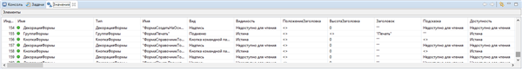

Эта панель входит в стандартный состав перспективы **Отладка**. Если вы закрыли эту панель, или находитесь в другой перспективе, вы можете открыть эту панель из главного меню основного окна, нажав **Окно** > **Показать панель** > **Прочие…** > **1С:Предприятие** > **Значения**.

Стандартно в панели включена связь с панелями **Переменные** и **Выражения**, поэтому 1C:EDT автоматически показывает в ней состав той коллекции, которая выделена в этих панелях.

#### Условные обозначения

Значки показывают тип значения, находящийся в строке, а также используются для обозначения групп.



Тип Неопределено, а также в тех случаях, когда значение недоступно для чтения.



Тип Число.



Тип Строка.



Тип Дата.



Тип Булево.



Объект встроенного языка.



Неименованная коллекция (обращение к ее элементам возможно по индексам). Например, Массив.



Именованная коллекция (обращение к ее элементам возможно по именам или по индексам). Например, Структура.



Группа элементов коллекции. Эта группа не является свойством встроенного языка, это логическая группировка, которая содержит в себе элементы коллекции, обозначенные их индексами.

#### Клики мышью

**Одиночный клик**

На строке, являющейся объектом или коллекцией:

Показывает эту коллекцию в панели **Значения**, полностью заменяя все данные, которые содержались в панели.

#### Командная панель





**Связать с Выражения** Включает или выключает связь панели **Значения** с панелью **Выражения**. Если связь включена, выражение или коллекция, выбранная в панели **Выражения** автоматически показывается в панели **Значения**.



**Связать с Переменные** Включает или выключает связь панели **Значения** с панелью **Переменные**. Если связь включена, выражение или коллекция, выбранная в панели **Переменные** автоматически показывается в панели **Значения**.

#### Контекстное меню

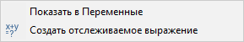

**Показать в Выражения**

Выделяет выбранную переменную в панели **Выражения**.

**Показать в Переменные**

Выделяет выбранную переменную в панели **Переменные**.

** Создать отслеживаемое выражение**

[Помещает](https://its.1c.ua/db/content/edtdoc/src/topics/t000491.html?_=1579516829) переменную в панель **Выражения** — ее значение будет отслеживаться при пошаговой отладке. В панели **Выражения** вы можете отредактировать отслеживаемое выражение и, например, вместо переменной ДатаВыполнения отслеживать НачалоМесяца(ДатаВыполнения).

**На уровень выше:** [Панели](https://its.1c.ua/db/content/edtdoc/src/topics/i089.html?_=1579516829)

**Сценарии разработки**

* [Просмотр коллекций и объектов в табличном виде](https://its.1c.ua/db/content/edtdoc/src/topics/t000033.html?_=1579516829)

### Панель «Иерархия вызовов»

Панель **Иерархия вызовов** показывает вызывающую или вызываемую иерархию процедур и функций (далее методов) по отношению к методу, на котором была выполнена команда  **Показать иерархию вызовов**. Эта команда находится:

* [в редакторе встроенного языка](https://its.1c.ua/db/content/edtdoc/src/topics/i022.html?_=1579516829#i022__%D0%BF%D0%BE%D0%BA%D0%B0%D0%B7%D0%B0%D1%82%D1%8C-%D0%B8%D0%B5%D1%80%D0%B0%D1%80%D1%85%D0%B8%D1%8E-%D0%B2%D1%8B%D0%B7%D0%BE%D0%B2%D0%BE%D0%B2);
* [в панели **Схема**](https://its.1c.ua/db/content/edtdoc/src/topics/i048.html?_=1579516829#i048__%D0%B8%D0%B5%D1%80%D0%B0%D1%80%D1%85%D0%B8%D1%8F-%D0%B2%D1%8B%D0%B7%D0%BE%D0%B2%D0%BE%D0%B2).



Эта панель открывается автоматически при выполнении команды. Самостоятельно вы можете открыть эту панель из главного меню основного окна, нажав **Окно** > **Показать панель** > **Прочие…** > **1С:Предприятие** > **Иерархия вызовов**.

* [Условные обозначения](https://its.1c.ua/db/content/edtdoc/src/topics/i087.html?_=1579516829#i087__%D1%83%D1%81%D0%BB%D0%BE%D0%B2%D0%BD%D1%8B%D0%B5-%D0%BE%D0%B1%D0%BE%D0%B7%D0%BD%D0%B0%D1%87%D0%B5%D0%BD%D0%B8%D1%8F)
* [Колонки](https://its.1c.ua/db/content/edtdoc/src/topics/i087.html?_=1579516829#i087__%D0%BA%D0%BE%D0%BB%D0%BE%D0%BD%D0%BA%D0%B8)
* [Клики мышью](https://its.1c.ua/db/content/edtdoc/src/topics/i087.html?_=1579516829#i087__%D0%BA%D0%BB%D0%B8%D0%BA%D0%B8-%D0%BC%D1%8B%D1%88%D1%8C%D1%8E)
* [Командная панель](https://its.1c.ua/db/content/edtdoc/src/topics/i087.html?_=1579516829#i087__%D0%BA%D0%BE%D0%BC%D0%B0%D0%BD%D0%B4%D0%BD%D0%B0%D1%8F-%D0%BF%D0%B0%D0%BD%D0%B5%D0%BB%D1%8C)
* [Контекстное меню первой колонки](https://its.1c.ua/db/content/edtdoc/src/topics/i087.html?_=1579516829#i087__%D0%BA%D0%BE%D0%BD%D1%82%D0%B5%D0%BA%D1%81%D1%82%D0%BD%D0%BE%D0%B5-%D0%BC%D0%B5%D0%BD%D1%8E-%D0%BF%D0%B5%D1%80%D0%B2%D0%BE%D0%B9-%D0%BA%D0%BE%D0%BB%D0%BE%D0%BD%D0%BA%D0%B8)
* [Контекстное меню колонок **Строка** и **Вызов**](https://its.1c.ua/db/content/edtdoc/src/topics/i087.html?_=1579516829#i087__%D0%BA%D0%BE%D0%BD%D1%82%D0%B5%D0%BA%D1%81%D1%82%D0%BD%D0%BE%D0%B5-%D0%BC%D0%B5%D0%BD%D1%8E-%D1%81%D1%82%D1%80%D0%BE%D0%BA%D0%B0-%D0%B8-%D0%B2%D1%8B%D0%B7%D0%BE%D0%B2)

#### Структура информации в панели

На первом уровне иерархии находится метод, для которого выполняется анализ. Глубже расположены методы, соответствующие последовательности исполнения программного кода.

В случае построения вызывающей иерархии  (вверх) глубже находятся методы, из которых вызывается анализируемый метод. При выделении таких методов, в колонках **Строка** и **Вызов** 1C:EDT показывает их строки, в которых выполняется вызов "родительского" метода.

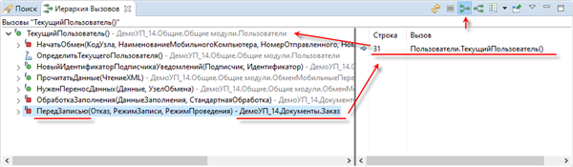

В этом примере из процедуры ПередЗаписью(), которая находится в модуле документа **Заказ**, вызывается метод ТекущийПользователь(), который находится в общем модуле **Пользователи**. Этот вызов выполняется в 31 строке модуля документа **Заказ** в результате выполнения оператора Пользователи.ТекущийПользователь().

**Важно:** Если строится вызывающая иерархия  (вверх), справа показываются строки того модуля, который выделен.

В случае построения вызываемой иерархии  (вниз) глубже находятся методы, которые вызываются из анализируемого метода. При выделении таких методов в колонках **Строка** и **Вызов** показываются строки "родительского" метода, которые вызывают эти методы.

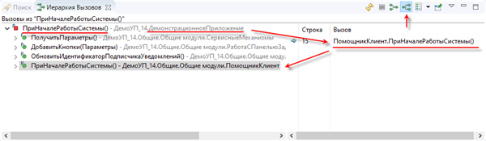

В этом примере из метода ПриНачалеРаботыСистемы(), который находится в модуле приложения, вызывается метод ПриНачалеРаботыСистемы(), который находится в общем модуле **ПомощникКлиент**. Этот вызов выполняется в 15 строке модуля приложения в результате выполнения оператора ПомощникКлиент.ПриНачалеРаботыСистемы().

**Важно:** Если строится вызываемая иерархия  (вниз), справа показываются строки не того модуля, который выделен, а его "родителя".

#### Условные обозначения



Обычная процедура.



Обычная функция.



Экспортируемая процедура.



Экспортируемая функция.



Возможный вызов метода. Система построения типов его не определила, однако в этом модуле был найден вызов, содержащий совпадающий идентификатор (имя процедуры или функции).



В случае построения вызывающей иерархии  (вверх) в скобках указывается количество строк этого модуля, в которых выполняется вызов "родительского" метода. В случае построения вызываемой иерархии  (вниз) в скобках указывается количество строк "родительского" метода, в которых вызывается данный метод.

#### Колонки

**Первая колонка**

Иерархия методов, соответствующая выбранному виду анализа ([подробнее](https://its.1c.ua/db/content/edtdoc/src/topics/i087.html?_=1579516829#i087__%D1%81%D1%82%D1%80%D1%83%D0%BA%D1%82%D1%83%D1%80%D0%B0-%D0%B8%D0%BD%D1%84%D0%BE%D1%80%D0%BC%D0%B0%D1%86%D0%B8%D0%B8-%D0%BE%D1%82%D0%BE%D0%B1%D1%80%D0%B0%D0%B6%D0%B0%D0%B5%D0%BC%D0%BE%D0%B9-%D0%B2-%D0%BF%D0%B0%D0%BD%D0%B5%D0%BB%D0%B8)).

**Строка**

Номер строки модуля, в которой выполняется вызов. Эта колонка может быть [скрыта](https://its.1c.ua/db/content/edtdoc/src/topics/i087.html?_=1579516829#i087__%D0%BF%D0%BE%D0%BB%D0%BE%D0%B6%D0%B5%D0%BD%D0%B8%D0%B5).

**Вызов**

Оператор встроенного языка, выполняющий вызов. Эта колонка может быть [скрыта](https://its.1c.ua/db/content/edtdoc/src/topics/i087.html?_=1579516829#i087__%D0%BF%D0%BE%D0%BB%D0%BE%D0%B6%D0%B5%D0%BD%D0%B8%D0%B5).

#### Клики мышью

**Одиночный клик**

В первой колонке:

Показывает вызовы в колонках **Строка** и **Вызов** ([подробнее](https://its.1c.ua/db/content/edtdoc/src/topics/i087.html?_=1579516829#i087__%D1%81%D1%82%D1%80%D1%83%D0%BA%D1%82%D1%83%D1%80%D0%B0-%D0%B8%D0%BD%D1%84%D0%BE%D1%80%D0%BC%D0%B0%D1%86%D0%B8%D0%B8-%D0%BE%D1%82%D0%BE%D0%B1%D1%80%D0%B0%D0%B6%D0%B0%D0%B5%D0%BC%D0%BE%D0%B9-%D0%B2-%D0%BF%D0%B0%D0%BD%D0%B5%D0%BB%D0%B8)).

**Двойной клик**

В первой колонке:

В редакторе встроенного языка открывает тот модуль, которому принадлежат вызовы, и позиционирует курсор на первом из них ([подробнее](https://its.1c.ua/db/content/edtdoc/src/topics/i087.html?_=1579516829#i087__%D1%81%D1%82%D1%80%D1%83%D0%BA%D1%82%D1%83%D1%80%D0%B0-%D0%B8%D0%BD%D1%84%D0%BE%D1%80%D0%BC%D0%B0%D1%86%D0%B8%D0%B8-%D0%BE%D1%82%D0%BE%D0%B1%D1%80%D0%B0%D0%B6%D0%B0%D0%B5%D0%BC%D0%BE%D0%B9-%D0%B2-%D0%BF%D0%B0%D0%BD%D0%B5%D0%BB%D0%B8)).

В колонке **Строка** или **Вызов**:

В редакторе встроенного языка открывает тот модуль, которому принадлежит вызов, и позиционирует курсор на этой строке модуля ([подробнее](https://its.1c.ua/db/content/edtdoc/src/topics/i087.html?_=1579516829#i087__%D1%81%D1%82%D1%80%D1%83%D0%BA%D1%82%D1%83%D1%80%D0%B0-%D0%B8%D0%BD%D1%84%D0%BE%D1%80%D0%BC%D0%B0%D1%86%D0%B8%D0%B8-%D0%BE%D1%82%D0%BE%D0%B1%D1%80%D0%B0%D0%B6%D0%B0%D0%B5%D0%BC%D0%BE%D0%B9-%D0%B2-%D0%BF%D0%B0%D0%BD%D0%B5%D0%BB%D0%B8)).

#### Командная панель





**Обновить** Обновляет информацию в панели.



**Отменить текущий поиск** Прерывает операцию построения иерархии вызовов.



**Вызывающая иерархия** В нажатом состоянии информирует о том. что в панели показывается вызывающая иерархия методов. Нажатие на эту кнопку очищает панель и [строит вызывающую иерархию методов](https://its.1c.ua/db/content/edtdoc/src/topics/i087.html?_=1579516829#i087__%D0%B2%D1%8B%D0%B7%D1%8B%D0%B2%D0%B0%D1%8E%D1%89%D0%B0%D1%8F-%D0%B8%D0%B5%D1%80%D0%B0%D1%80%D1%85%D0%B8%D1%8F-%D0%BE%D0%BF%D0%B8%D1%81%D0%B0%D0%BD%D0%B8%D0%B5).



**Вызываемая иерархия** В нажатом состоянии информирует о том, что в панели показывается вызываемая иерархия методов. Нажатие на эту кнопку очищает панель и [строит вызываемую иерархию методов](https://its.1c.ua/db/content/edtdoc/src/topics/i087.html?_=1579516829#i087__%D0%B2%D1%8B%D0%B7%D1%8B%D0%B2%D0%B0%D0%B5%D0%BC%D0%B0%D1%8F-%D0%B8%D0%B5%D1%80%D0%B0%D1%80%D1%85%D0%B8%D1%8F-%D0%BE%D0%BF%D0%B8%D1%81%D0%B0%D0%BD%D0%B8%D0%B5).



**История иерархии вызовов** Выпадающий список показывает историю построения иерархии вызовов для разных методов. Метод, для которого в данный момент показывается иерархия вызовов, отмечен в этом списке точкой . Нажатие на любой другой метод из этого списка показывает в панели иерархию вызовов, которая была построена для него. Команда **Очистить историю** очищает этот список и панель **Иерархия вызовов**.



**Закрепить панель** Если эта кнопка нажата, панель не будет закрываться другими панелями из своей группы.



**Показать дополнительные команды** Открывает выпадающее меню, в котором содержатся дополнительные команды для панели.

** Вызывающая иерархия**

В нажатом состоянии информирует о том. что в панели показывается вызывающая иерархия методов. Нажатие на эту кнопку очищает панель и [строит вызывающую иерархию методов](https://its.1c.ua/db/content/edtdoc/src/topics/i087.html?_=1579516829#i087__%D0%B2%D1%8B%D0%B7%D1%8B%D0%B2%D0%B0%D1%8E%D1%89%D0%B0%D1%8F-%D0%B8%D0%B5%D1%80%D0%B0%D1%80%D1%85%D0%B8%D1%8F-%D0%BE%D0%BF%D0%B8%D1%81%D0%B0%D0%BD%D0%B8%D0%B5).

** Вызываемая иерархия**

В нажатом состоянии информирует о том, что в панели показывается вызываемая иерархия методов. Нажатие на эту кнопку очищает панель и [строит вызываемую иерархию методов](https://its.1c.ua/db/content/edtdoc/src/topics/i087.html?_=1579516829#i087__%D0%B2%D1%8B%D0%B7%D1%8B%D0%B2%D0%B0%D0%B5%D0%BC%D0%B0%D1%8F-%D0%B8%D0%B5%D1%80%D0%B0%D1%80%D1%85%D0%B8%D1%8F-%D0%BE%D0%BF%D0%B8%D1%81%D0%B0%D0%BD%D0%B8%D0%B5).

**Положение >**

Подменю содержит следующие команды:

** Горизонтальное**

Показывает в панели колонки **Строка** и **Вызов**.

** Только иерархия**

Скрывает колонки **Строка** и **Вызов**.

#### Контекстное меню первой колонки

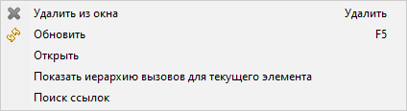

** Удалить из окна**

Удаляет из панели выбранную строку со всеми потомками.



Обновляет информацию в панели.

**Открыть**

В редакторе встроенного языка открывает тот модуль, которому принадлежат вызовы, и позиционирует курсор на первом из них ([подробнее](https://its.1c.ua/db/content/edtdoc/src/topics/i087.html?_=1579516829#i087__%D1%81%D1%82%D1%80%D1%83%D0%BA%D1%82%D1%83%D1%80%D0%B0-%D0%B8%D0%BD%D1%84%D0%BE%D1%80%D0%BC%D0%B0%D1%86%D0%B8%D0%B8-%D0%BE%D1%82%D0%BE%D0%B1%D1%80%D0%B0%D0%B6%D0%B0%D0%B5%D0%BC%D0%BE%D0%B9-%D0%B2-%D0%BF%D0%B0%D0%BD%D0%B5%D0%BB%D0%B8)).

**Показать иерархию вызовов для текущего элемента**

Очищает панель и показывает в ней вызывающую или вызываемую иерархию методов, по отношению к выделенному методу.

**Найти ссылки**

Открывает панель [**Поиск**](https://its.1c.ua/db/content/edtdoc/src/topics/t000335.html?_=1579516829) и показывает в ней вызывающую иерархию методов и объектов конфигурации по отношению к методу, который выделен в панели.

#### Контекстное меню колонок Строка и Вызов

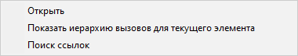

**Открыть**

В редакторе встроенного языка открывает тот модуль, которому принадлежит вызов, и позиционирует курсор на этой строке модуля ([подробнее](https://its.1c.ua/db/content/edtdoc/src/topics/i087.html?_=1579516829#i087__%D1%81%D1%82%D1%80%D1%83%D0%BA%D1%82%D1%83%D1%80%D0%B0-%D0%B8%D0%BD%D1%84%D0%BE%D1%80%D0%BC%D0%B0%D1%86%D0%B8%D0%B8-%D0%BE%D1%82%D0%BE%D0%B1%D1%80%D0%B0%D0%B6%D0%B0%D0%B5%D0%BC%D0%BE%D0%B9-%D0%B2-%D0%BF%D0%B0%D0%BD%D0%B5%D0%BB%D0%B8)).

**Показать иерархию вызовов для текущего элемента**

Очищает панель и показывает в ней вызывающую или вызываемую иерархию методов, по отношению к выделенному методу.

**Найти ссылки**

Открывает панель [**Поиск**](https://its.1c.ua/db/content/edtdoc/src/topics/t000335.html?_=1579516829) и показывает в ней вызывающую иерархию методов и объектов конфигурации по отношению к методу, который выделен в панели.

**На уровень выше:** [Панели](https://its.1c.ua/db/content/edtdoc/src/topics/i089.html?_=1579516829)

**Сценарии работы**

* [Навигация по модулям: Цепочки вызовов](https://its.1c.ua/db/content/edtdoc/src/topics/i252.html?_=1579516829)

**Концепции**

* [Панели](https://its.1c.ua/db/content/edtdoc/src/topics/i081.html?_=1579516829)

**Справочник**

* [Перспектива **1С:Enterprise**](https://its.1c.ua/db/content/edtdoc/src/topics/i003.html?_=1579516829)
* [Редактор встроенного языка](https://its.1c.ua/db/content/edtdoc/src/topics/i022.html?_=1579516829)

### Панель «Индексирование Git»

Панель **Индексирование Git** показывает изменения, сделанные в рабочем каталоге. В этой панели мы можете добавить изменения в индекс, зафиксировать их и отправить в удаленный репозиторий.

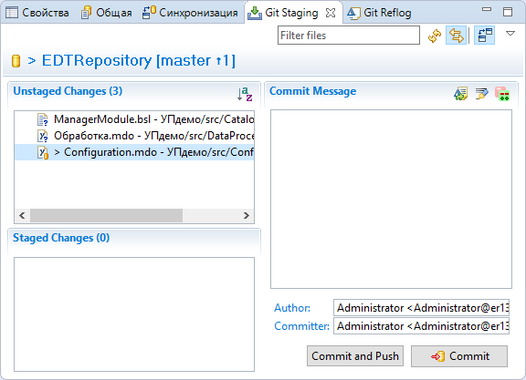

Эта панель входит в стандартный состав перспективы **Git**. Если вы закрыли эту панель или находитесь в другой перспективе, вы можете открыть эту панель из главного меню основного окна, нажав **Окно** > **Показать панель** > **Прочие…** > **Git** > **Индексирование Git**.

О панели **Индексирование Git** вы можете прочитать на английском языке: [Git Staging View (EGit Documentation)](http://help.eclipse.org/neon/index.jsp?topic=/org.eclipse.egit.doc/help/EGit/User_Guide/Reference.html&cp=19_0_3_1_5&anchor=Git_Staging_View).

**На уровень выше:** [Панели](https://its.1c.ua/db/content/edtdoc/src/topics/i089.html?_=1579516829)

**Концепции**

* [Панели](https://its.1c.ua/db/content/edtdoc/src/topics/i081.html?_=1579516829)
* [Интеграция со сторонними системами контроля версий](https://its.1c.ua/db/content/edtdoc/src/topics/i012.html?_=1579516829)

**Сценарии работы**

* [Групповая разработка](https://its.1c.ua/db/content/edtdoc/src/topics/i268.html?_=1579516829)

**Справочник**

* [Перспектива **Git**](https://its.1c.ua/db/content/edtdoc/src/topics/i168.html?_=1579516829)

**EGit Documentation**

* [Git Staging View](http://help.eclipse.org/neon/index.jsp?topic=/org.eclipse.egit.doc/help/EGit/User_Guide/Reference.html&cp=19_0_3_1_5&anchor=Git_Staging_View)

### Панель «Информационные базы»

Панель **Информационные базы** показывает список [информационных баз](https://its.1c.ua/db/content/edtdoc/src/topics/t000316.html?_=1579516829), зарегистрированных на вашем компьютере.

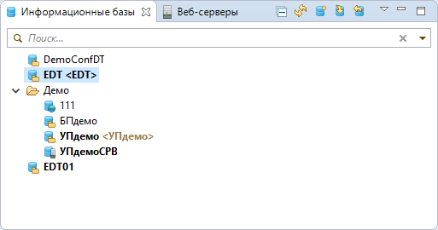

Эта панель входит в стандартный состав перспективы **1С:Enterprise**. Если вы закрыли эту панель или находитесь в другой перспективе, вы можете открыть эту панель из главного меню основного окна, нажав **Окно** > **Показать панель** > **Прочие…** > **1С:Предприятие** > **Информационные базы**.

Эта панель заполняется данными автоматически. Информация об информационных базах берется из файла ibases.v8i. Это тот же самый файл, который используют клиентские приложения «1С:Предприятия 8» (см. [1С:Предприятие 8.3.Руководство администратора](http://its.1c.ru/db/v83doc#bookmark:adm:TI000000368)). 1C:EDT использует те же самые настройки этого списка (сортировка, показ последних выбранных и т. д.), что и «1С:Предприятие 8». Поэтому, изменяя эти настройки в 1C:EDT, вы измените их и в «1С:Предприятии 8».

* [Условные обозначения](https://its.1c.ua/db/content/edtdoc/src/topics/i001.html?_=1579516829#i001__%D1%83%D1%81%D0%BB%D0%BE%D0%B2%D0%BD%D1%8B%D0%B5-%D0%BE%D0%B1%D0%BE%D0%B7%D0%BD%D0%B0%D1%87%D0%B5%D0%BD%D0%B8%D1%8F)
* [Клики мышью и перетаскивание](https://its.1c.ua/db/content/edtdoc/src/topics/i001.html?_=1579516829#i001__%D0%BA%D0%BB%D0%B8%D0%BA%D0%B8-%D0%BC%D1%8B%D1%88%D1%8C%D1%8E-%D0%B8-%D0%BF%D0%B5%D1%80%D0%B5%D1%82%D0%B0%D1%81%D0%BA%D0%B8%D0%B2%D0%B0%D0%BD%D0%B8%D0%B5)
* [Командная панель](https://its.1c.ua/db/content/edtdoc/src/topics/i001.html?_=1579516829#i001__%D0%BA%D0%BE%D0%BC%D0%B0%D0%BD%D0%B4%D0%BD%D0%B0%D1%8F-%D0%BF%D0%B0%D0%BD%D0%B5%D0%BB%D1%8C)
* [Контекстное меню](https://its.1c.ua/db/content/edtdoc/src/topics/i001.html?_=1579516829#i001__%D0%BA%D0%BE%D0%BD%D1%82%D0%B5%D0%BA%D1%81%D1%82%D0%BD%D0%BE%D0%B5-%D0%BC%D0%B5%D0%BD%D1%8E)

#### Структура информации в панели

Список информационных баз имеет иерархическую структуру. Базы располагаются в корне дерева и во вложенных папках. Список информационных баз формируется автоматически при открытии панели. Если после запуска 1C:EDT состав информационных баз, зарегистрированных на компьютере, был изменен (например, средствами «1С:Предприятия 8»), вы можете заново сформировать список в этой панели, нажав .

#### Условные обозначения



Корень дерева информационных баз.



Группа информационных баз.



[Файловая информационная база](https://its.1c.ua/db/content/edtdoc/src/topics/t000317.html?_=1579516829).



[Клиент-серверная информационная база](https://its.1c.ua/db/content/edtdoc/src/topics/t000318.html?_=1579516829).



[Информационная база, опубликованная на веб-сервере](https://its.1c.ua/db/content/edtdoc/src/topics/t000325.html?_=1579516829).

**, **

Информационная база, импортированная из списка общих информационных баз (см. [1С:Предприятие 8.3. Руководство администратора](http://its.1c.ru/db/v83doc#bookmark:adm:TI000000120)).



Запись об информационной базе содержит ошибки, препятствующие ее использованию. Описание ошибки показывается во всплывающей подсказке.



Одна из последних выбранных информационных баз. Такие базы выделяются жирным шрифтом. Кроме того, они показываются отдельным списком над корнем дерева информационных баз ([настройка](https://its.1c.ua/db/content/edtdoc/src/topics/i239.html?_=1579516829)).



Информационная база, связанная с [проектом конфигурации](https://its.1c.ua/db/content/edtdoc/src/topics/i021.html?_=1579516829). В угловых скобках показывается имя проекта.

#### Клики мышью и перетаскивание

**Одиночный клик**

На информационной базе  или группе  — открывает свойства базы или группы в панели **Свойства**

**Двойной клик**

На информационной базе . Открывает [редактор свойств информационной базы](https://its.1c.ua/db/content/edtdoc/src/topics/t000326.html?_=1579516829). Редактировать свойства информационных баз, добавленных из списков общих информационных баз, нельзя.

**Перетаскивание**

Информационной базы  в любое место панели **Навигатор**

[Импортирует](https://its.1c.ua/db/content/edtdoc/src/topics/i078.html?_=1579516829) конфигурацию и расширения, если они есть, из информационной базы в новый проект конфигурации ([о выборе версии платформы](https://its.1c.ua/db/content/edtdoc/src/topics/t000224.html?_=1579516829#t000224__%D0%B8%D0%BC%D0%BF%D0%BE%D1%80%D1%82-%D0%BA%D0%BE%D0%BD%D1%84%D0%B8%D0%B3%D1%83%D1%80%D0%B0%D1%86%D0%B8%D0%B8-%D0%B8%D0%B7-%D0%B1%D0%B0%D0%B7%D1%8B)). Если информационная база открыта в конфигураторе «1С:Предприятия 8», импорт будет невозможен. Если информационная база уже связана с одним из проектов, эта команда [обновляет конфигурацию](https://its.1c.ua/db/content/edtdoc/src/topics/t000240.html?_=1579516829), содержащуюся в проекте, той конфигурацией, которая содержится в информационной базе. При этом используется [сравнение и объединение конфигураций](https://its.1c.ua/db/content/edtdoc/src/topics/t000050.html?_=1579516829).

Проекта  из панели **Навигатор** на нужную информационную базу

[Экспортирует](https://its.1c.ua/db/content/edtdoc/src/topics/i077.html?_=1579516829) конфигурацию из проекта в информационную базу ([о выборе версии платформы](https://its.1c.ua/db/content/edtdoc/src/topics/t000224.html?_=1579516829#t000224__%D0%BE%D0%B1%D0%BD%D0%BE%D0%B2%D0%BB%D0%B5%D0%BD%D0%B8%D0%B5-%D0%BA%D0%BE%D0%BD%D1%84%D0%B8%D0%B3%D1%83%D1%80%D0%B0%D1%86%D0%B8%D0%B8-%D0%B2-%D0%B1%D0%B0%D0%B7%D0%B5)). 1C:EDT загружает конфигурацию в информационную базу и после этого [обновляет конфигурацию базы данных](https://its.1c.ua/db/content/edtdoc/src/topics/t000316.html?_=1579516829).

#### Командная панель





**Свернуть все** Сворачивает все уровни иерархии, существующие в панели, до первого уровня.



**Обновить** Обновляет информацию в панели.



**Добавить** [Добавляет](https://its.1c.ua/db/content/edtdoc/src/topics/i002.html?_=1579516829) информационную базу в список. Вы можете выполнить эту команду, нажав **Insert**.



**Обновить конфигурацию...** [Экспортирует](https://its.1c.ua/db/content/edtdoc/src/topics/i077.html?_=1579516829) конфигурацию из проекта в информационную базу ([о выборе версии платформы](https://its.1c.ua/db/content/edtdoc/src/topics/t000224.html?_=1579516829#t000224__%D0%BE%D0%B1%D0%BD%D0%BE%D0%B2%D0%BB%D0%B5%D0%BD%D0%B8%D0%B5-%D0%BA%D0%BE%D0%BD%D1%84%D0%B8%D0%B3%D1%83%D1%80%D0%B0%D1%86%D0%B8%D0%B8-%D0%B2-%D0%B1%D0%B0%D0%B7%D0%B5)). 1C:EDT загружает конфигурацию в информационную базу и после этого [обновляет конфигурацию базы данных](https://its.1c.ua/db/content/edtdoc/src/topics/t000316.html?_=1579516829).



**Импортировать конфигурацию** [Импортирует](https://its.1c.ua/db/content/edtdoc/src/topics/i078.html?_=1579516829) конфигурацию и расширения, если они есть, из информационной базы в новый проект конфигурации ([о выборе версии платформы](https://its.1c.ua/db/content/edtdoc/src/topics/t000224.html?_=1579516829#t000224__%D0%B8%D0%BC%D0%BF%D0%BE%D1%80%D1%82-%D0%BA%D0%BE%D0%BD%D1%84%D0%B8%D0%B3%D1%83%D1%80%D0%B0%D1%86%D0%B8%D0%B8-%D0%B8%D0%B7-%D0%B1%D0%B0%D0%B7%D1%8B)). Если информационная база открыта в конфигураторе «1С:Предприятия 8», импорт будет невозможен. Если информационная база уже связана с одним из проектов, эта команда [обновляет конфигурацию](https://its.1c.ua/db/content/edtdoc/src/topics/t000240.html?_=1579516829), содержащуюся в проекте, той конфигурацией, которая содержится в информационной базе. При этом используется [сравнение и объединение конфигураций](https://its.1c.ua/db/content/edtdoc/src/topics/t000050.html?_=1579516829).



**Показать дополнительные команды** Открывает выпадающее меню, в котором содержатся дополнительные команды для панели.

**Параметры...**

Вы можете настроить следующие группы параметров: [**V8 — Информационные базы**](https://its.1c.ua/db/content/edtdoc/src/topics/i239.html?_=1579516829), [**V8 — Информационные базы — Шаблоны**](https://its.1c.ua/db/content/edtdoc/src/topics/i240.html?_=1579516829).

#### Контекстное меню

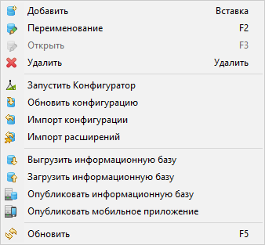

** Добавить**

[Добавляет](https://its.1c.ua/db/content/edtdoc/src/topics/i002.html?_=1579516829) информационную базу в список. Вы можете выполнить эту команду, нажав **Insert**.

** Переименовать**

Переименовывает информационную базу в списке или группу информационных баз. Переименовать корень списка нельзя.

** Открыть**

Открывает [редактор свойств информационной базы](https://its.1c.ua/db/content/edtdoc/src/topics/t000326.html?_=1579516829). Редактировать свойства информационных баз, добавленных из списков общих информационных баз, нельзя.

** Запустить Конфигуратор**

Запускает платформу «1С:Предприятие 8» и открывает информационную базу в режиме «Конфигуратор» ([о выборе версии платформы](https://its.1c.ua/db/content/edtdoc/src/topics/t000224.html?_=1579516829#t000224__%D0%B7%D0%B0%D0%BF%D1%83%D1%81%D0%BA-%D0%BA%D0%BE%D0%BD%D1%84%D0%B8%D0%B3%D1%83%D1%80%D0%B0%D1%82%D0%BE%D1%80%D0%B0)).

** Удалить**

Исключает из списка информационную базу или группу. Вы можете выделить в списке сразу несколько элементов, удерживая **Ctrl**. Количество выбранных элементов будет показано в левой нижней части основного окна.

Во всех случаях, кроме удаления файловой информационной базы, 1C:EDT исключит только записи из списка информационных баз. Сами базы данных, расположенные в локальной файловой системе или на серверах, удалены не будут.

Перед исключением файловой информационной базы 1C:EDT предложит вам удалить и саму файловую базу данных, расположенную на жестком диске. Информационные базы, импортированные из списка общих информационных баз, удалить нельзя.

Вы можете выполнить эту команду, нажав **Del**.

** Обновить конфигурацию...**

[Экспортирует](https://its.1c.ua/db/content/edtdoc/src/topics/i077.html?_=1579516829) конфигурацию из проекта в информационную базу ([о выборе версии платформы](https://its.1c.ua/db/content/edtdoc/src/topics/t000224.html?_=1579516829#t000224__%D0%BE%D0%B1%D0%BD%D0%BE%D0%B2%D0%BB%D0%B5%D0%BD%D0%B8%D0%B5-%D0%BA%D0%BE%D0%BD%D1%84%D0%B8%D0%B3%D1%83%D1%80%D0%B0%D1%86%D0%B8%D0%B8-%D0%B2-%D0%B1%D0%B0%D0%B7%D0%B5)). 1C:EDT загружает конфигурацию в информационную базу и после этого [обновляет конфигурацию базы данных](https://its.1c.ua/db/content/edtdoc/src/topics/t000316.html?_=1579516829).

** Импортировать конфигурацию**

[Импортирует](https://its.1c.ua/db/content/edtdoc/src/topics/i078.html?_=1579516829) конфигурацию и расширения, если они есть, из информационной базы в новый проект конфигурации ([о выборе версии платформы](https://its.1c.ua/db/content/edtdoc/src/topics/t000224.html?_=1579516829#t000224__%D0%B8%D0%BC%D0%BF%D0%BE%D1%80%D1%82-%D0%BA%D0%BE%D0%BD%D1%84%D0%B8%D0%B3%D1%83%D1%80%D0%B0%D1%86%D0%B8%D0%B8-%D0%B8%D0%B7-%D0%B1%D0%B0%D0%B7%D1%8B)). Если информационная база открыта в конфигураторе «1С:Предприятия 8», импорт будет невозможен. Если информационная база уже связана с одним из проектов, эта команда [обновляет конфигурацию](https://its.1c.ua/db/content/edtdoc/src/topics/t000240.html?_=1579516829), содержащуюся в проекте, той конфигурацией, которая содержится в информационной базе. При этом используется [сравнение и объединение конфигураций](https://its.1c.ua/db/content/edtdoc/src/topics/t000050.html?_=1579516829).

** Импортировать расширения**

[Импортирует](https://its.1c.ua/db/content/edtdoc/src/topics/i079.html?_=1579516829) расширения из информационной базы в новые проекты расширений.

** Выгрузить информационную базу**

[Выгружает](https://its.1c.ua/db/content/edtdoc/src/topics/t000327.html?_=1579516829) информационную базу в DT-файл.

** Загрузить информационную базу**

[Загружает](https://its.1c.ua/db/content/edtdoc/src/topics/t000328.html?_=1579516829) информационную базу из DT-файла.

** Опубликовать информационную базу**

[Публикует](https://its.1c.ua/db/content/edtdoc/src/topics/i055.html?_=1579516829) информационную базу на веб-сервере.

** Опубликовать мобильное приложение**

[Публикует](https://its.1c.ua/db/content/edtdoc/src/topics/i236.html?_=1579516829) мобильное приложение на веб-сервере.



Обновляет информацию в панели.

**На уровень выше:** [Панели](https://its.1c.ua/db/content/edtdoc/src/topics/i089.html?_=1579516829)

**Информация, связанная с данной**

* [Мастер «Добавить информационную базу / группу»](https://its.1c.ua/db/content/edtdoc/src/topics/i002.html?_=1579516829)
* [Диалог «Загрузка информационной базы из выбранного файла»](https://its.1c.ua/db/content/edtdoc/src/topics/t000328.html?_=1579516829)
* [Диалог «Выгрузка информационной базы в выбранный файл»](https://its.1c.ua/db/content/edtdoc/src/topics/t000327.html?_=1579516829)
* [Группа параметров «V8 — Информационные базы»](https://its.1c.ua/db/content/edtdoc/src/topics/i239.html?_=1579516829)
* [Группа параметров «V8 — Информационные базы — Шаблоны»](https://its.1c.ua/db/content/edtdoc/src/topics/i240.html?_=1579516829)

**Примеры**

* [Создание информационной базы из шаблона и добавление ее в список информационных баз](https://its.1c.ua/db/content/edtdoc/src/topics/t000010.html?_=1579516829)

**Концепции**

* [Список информационных баз](https://its.1c.ua/db/content/edtdoc/src/topics/i265.html?_=1579516829)
* [Контексты встроенного языка](https://its.1c.ua/db/content/edtdoc/src/topics/t000315.html?_=1579516829)

**Сценарии разработки**

* [Управление информационными базами](https://its.1c.ua/db/content/edtdoc/src/topics/i217.html?_=1579516829)

### Панель «История»

Панель **История** показывает ресурсы репозитория, акцентируя внимание на коммитах.

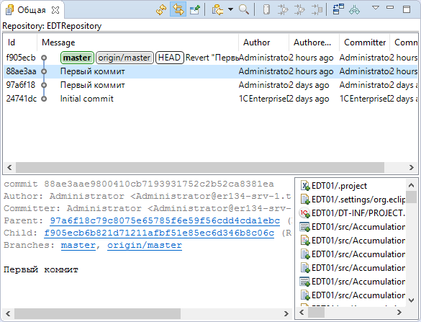

Эта панель входит в стандартный состав перспектив **Git** и **Синхронизация совместной работы**. Если вы закрыли эту панель или находитесь в другой перспективе, вы можете открыть эту панель из главного меню основного окна, нажав **Окно** > **Показать панель** > **Прочие…** > **Совместная работа** > **История**.

О панели **История** вы можете прочитать на английском языке: [History View (EGit Documentation)](http://help.eclipse.org/neon/index.jsp?topic=/org.eclipse.egit.doc/help/EGit/User_Guide/Reference.html&cp=19_0_3_1_2&anchor=History_View).

**На уровень выше:** [Панели](https://its.1c.ua/db/content/edtdoc/src/topics/i089.html?_=1579516829)

**Концепции**

* [Панели](https://its.1c.ua/db/content/edtdoc/src/topics/i081.html?_=1579516829)
* [Интеграция со сторонними системами контроля версий](https://its.1c.ua/db/content/edtdoc/src/topics/i012.html?_=1579516829)

**Сценарии работы**

* [Групповая разработка](https://its.1c.ua/db/content/edtdoc/src/topics/i268.html?_=1579516829)

**Справочник**

* [Перспектива **Git**](https://its.1c.ua/db/content/edtdoc/src/topics/i168.html?_=1579516829)
* [Перспектива **Синхронизация совместной работы**](https://its.1c.ua/db/content/edtdoc/src/topics/i161.html?_=1579516829)

**EGit Documentation**

* [History View (на английском языке)](http://help.eclipse.org/neon/index.jsp?topic=/org.eclipse.egit.doc/help/EGit/User_Guide/Reference.html&cp=19_0_3_1_2&anchor=History_View)

### Панель «Консоль»

Панель **Консоль** показывает информацию, направляемую в стандартный поток вывода ([System.out](http://en.wikipedia.org/wiki/Standard_streams#Standard_output_(stdout))) и в стандартный поток ошибок ([System.err](http://en.wikipedia.org/wiki/Standard_streams#Standard_error_(stderr))). Кроме этого вы можете ввести в консоль произвольный текст, он будет направлен в стандартный поток ввода ([System.in](http://en.wikipedia.org/wiki/Standard_streams#Standard_input_(stdin))).

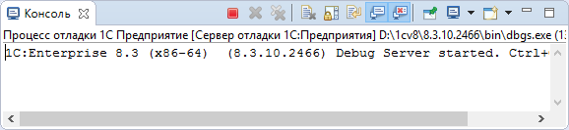

Эта панель входит в стандартный состав перспективы **Отладка**. Если вы закрыли эту панель или находитесь в другой перспективе, вы можете открыть эту панель из главного меню основного окна, нажав **Окно** > **Показать панель** > **Прочие…** > **1С:Предприятие** > **Консоль**.

* [Контекстное меню](https://its.1c.ua/db/content/edtdoc/src/topics/i086.html?_=1579516829#i086__%D0%BA%D0%BE%D0%BD%D1%82%D0%B5%D0%BA%D1%81%D1%82%D0%BD%D0%BE%D0%B5-%D0%BC%D0%B5%D0%BD%D1%8E)

#### Командная панель





**Завершить** Завершает процесс, связанный с текущей консолью.



**Удалить запуск** Удаляет текущий запуск из консоли.



**Удалить все завершенные** Удаляет все завершенные запуски из текущей консоли.



**Очистить** Очищает все содержимое текущей консоли.



**Запретить прокрутку** Запрещает вертикальную прокрутку в текущей консоли.



**Перенос слов** Разрешает или запрещает перенос слов в текущей консоли.



**Показывать консоль при изменении стандартного потока вывода** Если нажата, то при появлении нового сообщения в стандартном потоке вывода ([System.out](http://en.wikipedia.org/wiki/Standard_streams#Standard_output_(stdout))) консоль будет открываться поверх остальных панелей своей группы.



**Показывать консоль при изменении стандартного потока ошибок** Если нажата, то при появлении нового сообщения в стандартном потоке ошибок ([System.err](http://en.wikipedia.org/wiki/Standard_streams#Standard_error_(stderr))) консоль будет открываться поверх остальных панелей своей группы.



**Закрепить панель** Если эта кнопка нажата, панель не будет закрываться другими панелями из своей группы.



**Показать выбранную консоль** Открывает список текущих консолей и позволяет выбрать ту из них, которую вы хотели бы видеть. Команда доступна только в том случае, если у вас открыто несколько консолей.



**Открыть консоль** Открывает новую консоль выбранного типа.

#### Контекстное меню

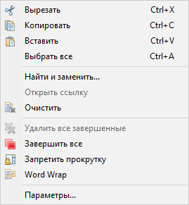

** Вырезать**

Копирует выделенный фрагмент в буфер обмена и удаляет его из консоли.

** Копировать**

Копирует выделенный фрагмент из консоли в буфер обмена.

** Вставить**

Вставляет содержимое буфера обмена в консоль.

**Выбрать все**

Выделяет все содержимое консоли.

**Найти и заменить...**

Открывает диалог, который позволяет найти и заменить некоторый фрагмент текста в консоли.

**Открыть ссылку**

Переходит по гиперссылке, выведенной в консоль.

** Очистить**

Очищает все содержимое текущей консоли.

** Удалить все завершенные**

Удаляет все завершенные запуски из текущей консоли.

** Завершить все**

Завершает все процессы.

** Запретить прокрутку**

Запрещает вертикальную прокрутку в текущей консоли.

** Перенос слов**

Разрешает или запрещает перенос слов в текущей консоли.

**Параметры...**

Открывает группу параметров [**Запуск/Отладка - Консоль**](https://its.1c.ua/db/content/edtdoc/src/topics/t000333.html?_=1579516829), которая позволяет вам настроить внешний вид и поведение консоли.

**На уровень выше:** [Панели](https://its.1c.ua/db/content/edtdoc/src/topics/i089.html?_=1579516829)

**Концепции**

* [Панели](https://its.1c.ua/db/content/edtdoc/src/topics/i081.html?_=1579516829)

**Справочник**

* [Перспектива **1С:Enterprise**](https://its.1c.ua/db/content/edtdoc/src/topics/i003.html?_=1579516829)
* [Перспектива **Отладка**](https://its.1c.ua/db/content/edtdoc/src/topics/i159.html?_=1579516829)
* [Диалог редактирования конфигураций запуска и отладки](https://its.1c.ua/db/content/edtdoc/src/topics/i290.html?_=1579516829#i290__%D0%BE%D0%B1%D1%89%D0%B8%D0%B5)

### Панель «Навигатор»

Панель **Навигатор** показывает список прикладных решений и их элементов, которые разрабатываются с помощью 1C:EDT: проекты конфигураций, проекты расширений конфигурации, а также проекты внешних отчетов и обработок.

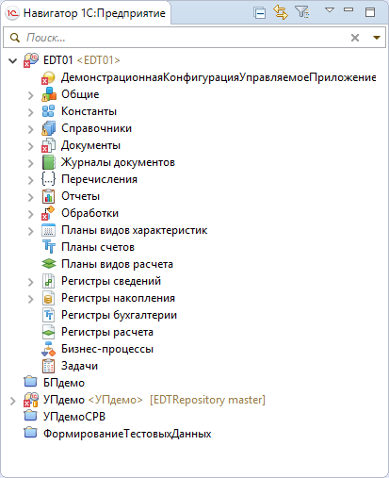

Эта панель входит в стандартный состав перспектив **1С:Enterprise**, **Отладка** и **Схема данных**. Если вы закрыли эту панель или находитесь в другой перспективе, вы можете открыть эту панель из главного меню основного окна, нажав **Окно** > **Показать панель** > **Прочие…** > **1С:Предприятие** > **Навигатор**.

Эта панель заполняется данными по мере того, как вы [создаете новые проекты](https://its.1c.ua/db/content/edtdoc/src/topics/i216.html?_=1579516829), [импортируете конфигурации из информационных баз](https://its.1c.ua/db/content/edtdoc/src/topics/i231.html?_=1579516829) или [импортируете проекты из репозиториев Git](https://its.1c.ua/db/content/edtdoc/src/topics/t000027.html?_=1579516829).

* [Условные обозначения](https://its.1c.ua/db/content/edtdoc/src/topics/i016.html?_=1579516829#i016__uslovnyye-oboznacheniya)
* [Клики мышью и перетаскивание](https://its.1c.ua/db/content/edtdoc/src/topics/i016.html?_=1579516829#i016__kliki-myshyu-i-peretaskivaniye)
* [Командная панель](https://its.1c.ua/db/content/edtdoc/src/topics/i016.html?_=1579516829#i016__komandnaya-panel)
* [Контекстное меню проекта](https://its.1c.ua/db/content/edtdoc/src/topics/i016.html?_=1579516829#i016__kontekstnoye-menyu-proyekta)
* [Контекстное меню конфигурации](https://its.1c.ua/db/content/edtdoc/src/topics/i016.html?_=1579516829#i016__kontekstnoye-menyu-konfiguratsii)
* [Контекстное меню прикладного объекта конфигурации](https://its.1c.ua/db/content/edtdoc/src/topics/i016.html?_=1579516829#i016__kontekstnoye-menyu-prikladnogo-obekta-konfiguratsii)

#### Структура информации в панели

Список прикладных решений и их элементов имеет иерархическую структуру. На первом уровне иерархии находятся проекты «1С:Предприятия 8»: [проекты конфигураций](https://its.1c.ua/db/content/edtdoc/src/topics/i021.html?_=1579516829) , [проекты расширений конфигураций](https://its.1c.ua/db/content/edtdoc/src/topics/t000222.html?_=1579516829)  и [проекты внешних отчетов и обработок](https://its.1c.ua/db/content/edtdoc/src/topics/t000223.html?_=1579516829) . Внутри каждого такого проекта содержится [дерево объектов конфигурации](https://its.1c.ua/db/content/edtdoc/src/topics/i106.html?_=1579516829).

Проекты конфигураций и проекты расширений конфигураций содержат полное дерево, включающее в себя все ветки объектов, доступных для разработки. Проекты внешних отчетов и обработок содержат усеченное дерево, состоящее только из двух веток: **Обработки** и **Отчеты**.

Все операции с проектами, деревьями конфигураций и отдельными объектами конфигураций выполняются с помощью контекстного меню.

#### Условные обозначения



[Проект конфигурации](https://its.1c.ua/db/content/edtdoc/src/topics/i021.html?_=1579516829).



[Проект расширения конфигурации](https://its.1c.ua/db/content/edtdoc/src/topics/t000222.html?_=1579516829).



[Проект внешних отчетов и обработок](https://its.1c.ua/db/content/edtdoc/src/topics/t000223.html?_=1579516829).



[Закрытый проект](https://its.1c.ua/db/content/edtdoc/src/topics/i299.html?_=1579516829).



[Конфигурация](https://its.1c.ua/db/content/edtdoc/src/topics/i349.html?_=1579516829).



[Расширение конфигурации](https://its.1c.ua/db/content/edtdoc/src/topics/t000314.html?_=1579516829).

**  **

Пиктограммы [объектов конфигурации](https://its.1c.ua/db/content/edtdoc/src/topics/i107.html?_=1579516829). Каждый класс объектов конфигурации имеет собственную пиктограмму. Какие объекты обозначает та или иная пиктограмма можно понять, посмотрев на родительскую группу этих объектов.

**Конфигурации на поддержке поставщика**

Если конфигурация находится на поддержке поставщика (см. [1С:Предприятие 8.3. Руководство разработчика](http://its.1c.ru/db/v83doc#bookmark:dev:TI000001137)), в левом верхнем углу пиктограммы 1C:EDT показывает правило поддержки:



Объект не редактируется.



Объект редактируется с сохранением поддержки.



Объект снят с поддержки.

**Результаты проверки конфигурации**

Если в результате [проверки конфигурации](https://its.1c.ua/db/content/edtdoc/src/topics/i158.html?_=1579516829) обнаруживается ошибка в каком-либо ее элементе, то в левом нижнем углу пиктограммы 1C:EDT показывает степень серьезности ошибки. Родительский элемент также показывает степень серьезности ошибки потомка. Если у потомков есть ошибки с разной степенью серьезности, родительский элемент будет показывать максимальную степень серьезности ошибки:



В элементе есть ошибка.



В элементе есть предупреждение.

**Связь с информационной базой**

Если у проекта конфигурации есть [автоматически обновляемая информационная база](https://its.1c.ua/db/content/edtdoc/src/topics/i186.html?_=1579516829), то 1C:EDT показывает ее имя после имени проекта в угловых скобках.



Проект связан с информационной базой **УПДемо**.

**Связь с репозиторием Git**

Если проект находится [под версионным контролем](http://edt.1c.ru/upload/docs_git/topics/t000055.html), то после имен проекта и информационной базы в прямоугольных скобках 1C:EDT показывает имя репозитория и имя текущей ветки.



Проект версионируется в репозитории **EDTRepository**, текущая ветка - **master**.

Если помимо локального репозитория используется [удаленный репозиторий](http://edt.1c.ru/upload/docs_git/topics/t000092.html), то после имени ветки 1C:EDT может показывать их отличия (количество коммитов, которые не отправлены в удаленный репозиторий или не слиты с локальной веткой):



В локальной ветке есть два коммита, которые не отправлены в удаленный репозиторий.



В локальной ветке есть один коммит, который не отправлен в удаленный репозиторий, а в удаленном репозитории есть один коммит, который не слит с локальной веткой.

**Взаимодействие с системой контроля версий Git**

Если проект находится под версионным контролем, в правом нижнем углу пиктограммы 1C:EDT показывает [состояние этого элемента конфигурации](http://edt.1c.ru/upload/docs_git/topics/t000057.html):



Новый объект, который пока не находится под версионным контролем.



Индексированный объект, файлы которого помещены в индекс и готовы к фиксации в репозитории.



Объект, который уже находится под версионным контролем.



Угловая кавычка справа от объекта, находящегося под версионным, контролем говорит о том, что в рабочем каталоге этот объект изменен по сравнению с тем, что находится в репозитории.

#### Клики мышью и перетаскивание

**Одиночный клик**

На проекте конфигурации  или на конфигурации :

открывает свойства конфигурации в панели **Свойства**;

На проекте расширения конфигурации  или на расширении конфигурации :

открывает свойства расширения конфигурации в панели **Свойства**;

На объекте конфигурации , ,  и др.:

открывает свойства объекта конфигурации в панели **Свойства**;

На группе объектов:

открывает свойства ближайшего редактируемого родительского объекта в панели **Свойства**. Например, клик на группе **Реквизиты** откроет свойства родительского объекта конфигурации. Клик на группе **Справочники** откроет свойства конфигурации.

**Двойной клик**

На проекте или на группе объектов:

раскрывает проект или группу объектов;

На конфигурации :

открывает редактор конфигурации для редактирования конфигурации;

На расширении конфигурации :

открывает редактор конфигурации для редактирования расширения конфигурации;

На объекте конфигурации:

открывает редактор объекта конфигурации.

**Перетаскивание**

Проекта конфигурации в панель **Информационные базы** на информационную базу:

[Экспортирует](https://its.1c.ua/db/content/edtdoc/src/topics/i077.html?_=1579516829) конфигурацию из проекта в информационную базу ([о выборе версии платформы](https://its.1c.ua/db/content/edtdoc/src/topics/t000224.html?_=1579516829#t000224__%D0%BE%D0%B1%D0%BD%D0%BE%D0%B2%D0%BB%D0%B5%D0%BD%D0%B8%D0%B5-%D0%BA%D0%BE%D0%BD%D1%84%D0%B8%D0%B3%D1%83%D1%80%D0%B0%D1%86%D0%B8%D0%B8-%D0%B2-%D0%B1%D0%B0%D0%B7%D0%B5)). 1C:EDT загружает конфигурацию в информационную базу и после этого [обновляет конфигурацию базы данных](https://its.1c.ua/db/content/edtdoc/src/topics/t000316.html?_=1579516829). Аналогично выполнению команды [ **Обновить конфигурацию...**](https://its.1c.ua/db/content/edtdoc/src/topics/i016.html?_=1579516829#i016__%D0%BE%D0%B1%D0%BD%D0%BE%D0%B2%D0%B8%D1%82%D1%8C-%D0%BA%D0%BE%D0%BD%D1%84%D0%B8%D0%B3%D1%83%D1%80%D0%B0%D1%86%D0%B8%D1%8E);

Информационной базы из панели **Информационные базы** в панель **Навигатор**:

[Импортирует](https://its.1c.ua/db/content/edtdoc/src/topics/i078.html?_=1579516829) конфигурацию и расширения, если они есть, из информационной базы в новый проект конфигурации ([о выборе версии платформы](https://its.1c.ua/db/content/edtdoc/src/topics/t000224.html?_=1579516829#t000224__%D0%B8%D0%BC%D0%BF%D0%BE%D1%80%D1%82-%D0%BA%D0%BE%D0%BD%D1%84%D0%B8%D0%B3%D1%83%D1%80%D0%B0%D1%86%D0%B8%D0%B8-%D0%B8%D0%B7-%D0%B1%D0%B0%D0%B7%D1%8B)). Если информационная база открыта в конфигураторе «1С:Предприятия 8», импорт будет невозможен. Если информационная база уже связана с одним из проектов, эта команда [обновляет конфигурацию](https://its.1c.ua/db/content/edtdoc/src/topics/t000240.html?_=1579516829), содержащуюся в проекте, той конфигурацией, которая содержится в информационной базе. При этом используется [сравнение и объединение конфигураций](https://its.1c.ua/db/content/edtdoc/src/topics/t000050.html?_=1579516829). Аналогично выполнению команды [ **Импортировать конфигурацию**](https://its.1c.ua/db/content/edtdoc/src/topics/i001.html?_=1579516829#i001__%D0%B8%D0%BC%D0%BF%D0%BE%D1%80%D1%82-%D0%BA%D0%BE%D0%BD%D1%84%D0%B8%D0%B3%D1%83%D1%80%D0%B0%D1%86%D0%B8%D0%B8);

#### Командная панель





**Свернуть все** Сворачивает все уровни иерархии, существующие в панели, до первого уровня.



**Связать с редактором** Связывает панель с редактором таким образом, что они начинают работать синхронно. В панели автоматически выделяется тот элемент, который редактируется.



**Фильтр по подсистемам** Открывает диалог, с помощью которого вы можете показать в панели только те объекты конфигурации, которые относятся к определенным подсистемам. Если такой отбор уже установлен, этот же диалог позволяет вам изменить отбор или сбросить его совсем (см. [1С:Предприятие 8.3. Руководство разработчика](http://its.1c.ru/db/v83doc#bookmark:dev:TI000000178)).



**Показать дополнительные команды** Открывает выпадающее меню, в котором содержатся дополнительные команды для панели.

** Filters and Customization...**

Открывает диалог, с помощью которого вы можете показать в дереве конфигурации стандартные реквизиты объектов. Для этого снимите флажок у фильтра **Стандартные реквизиты и табличные части**.

#### Контекстное меню проекта

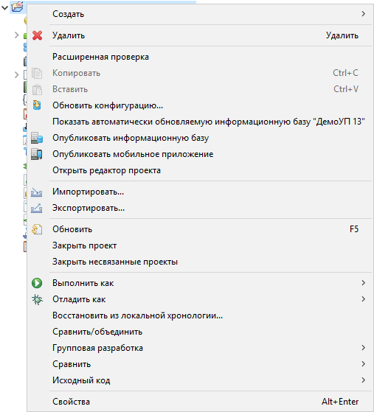

**Создать**

Подменю содержит следующие команды:

** Внешний отчет (новый проект)**

[Создает](https://its.1c.ua/db/content/edtdoc/src/topics/i023.html?_=1579516829) новый проект внешних отчетов и обработок и сразу создает в нем пустой внешний отчет.

** Внешняя обработка (новый проект)**

[Создает](https://its.1c.ua/db/content/edtdoc/src/topics/t000133.html?_=1579516829) новый проект внешних отчетов и обработок и сразу создает в нем пустую внешнюю обработку.

** Конфигурация**

[Создает](https://its.1c.ua/db/content/edtdoc/src/topics/i025.html?_=1579516829) новый проект конфигурации.

** Расширение конфигурации**

[Создает](https://its.1c.ua/db/content/edtdoc/src/topics/i026.html?_=1579516829) новый проект расширения конфигурации.

** Бизнес-процесс**

[Создает](https://its.1c.ua/db/content/edtdoc/src/topics/t000308.html?_=1579516829) новый бизнес-процесс.

** Документ**

[Создает](https://its.1c.ua/db/content/edtdoc/src/topics/t000274.html?_=1579516829) новый документ.

** Журнал документов**

[Создает](https://its.1c.ua/db/content/edtdoc/src/topics/t000277.html?_=1579516829) новый журнал документов.

** Задача**

[Создает](https://its.1c.ua/db/content/edtdoc/src/topics/t000288.html?_=1579516829) новую задачу.

** Измерение**

Создает новое [измерение](https://its.1c.ua/db/content/edtdoc/src/topics/t000142.html?_=1579516829).

** Константа**

[Создает](https://its.1c.ua/db/content/edtdoc/src/topics/t000292.html?_=1579516829) новую константу.

** Обработка**

[Создает](https://its.1c.ua/db/content/edtdoc/src/topics/t000280.html?_=1579516829) новую обработку.

** Отчет**

[Создает](https://its.1c.ua/db/content/edtdoc/src/topics/t000279.html?_=1579516829) новый отчет.

** Перерасчет**

Создает новый перерасчет в одном из существующих в проекте [регистров расчета](https://its.1c.ua/db/content/edtdoc/src/topics/i123.html?_=1579516829) или в том регистре, который выбран.

** Перечисление**

[Создает](https://its.1c.ua/db/content/edtdoc/src/topics/t000278.html?_=1579516829) новое перечисление.

** План видов расчета**

[Создает](https://its.1c.ua/db/content/edtdoc/src/topics/t000283.html?_=1579516829) новый план видов расчета.

** План видов характеристик**

[Создает](https://its.1c.ua/db/content/edtdoc/src/topics/t000307.html?_=1579516829) новый план видов характеристик.

** План счетов**

[Создает](https://its.1c.ua/db/content/edtdoc/src/topics/t000282.html?_=1579516829) новый план счетов.

** Регистр бухгалтерии**

[Создает](https://its.1c.ua/db/content/edtdoc/src/topics/t000285.html?_=1579516829) новый регистр бухгалтерии.

** Регистр накопления**

[Создает](https://its.1c.ua/db/content/edtdoc/src/topics/t000286.html?_=1579516829) новый регистр накопления.

** Регистр расчета**

[Создает](https://its.1c.ua/db/content/edtdoc/src/topics/t000287.html?_=1579516829) новый регистр расчета.

** Регистр сведений**

[Создает](https://its.1c.ua/db/content/edtdoc/src/topics/t000284.html?_=1579516829) новый объект конфигурации регистр сведений.

** Справочник**

[Создает](https://its.1c.ua/db/content/edtdoc/src/topics/t000272.html?_=1579516829) новый справочник.

** Удалить**

Удаляет проект.

**Расширенная проверка**

Выполняет [расширенную проверку проекта](https://its.1c.ua/db/content/edtdoc/src/topics/i189.html?_=1579516829).

** Копировать**

Копирует выделенный элемент в буфер обмена.

** Вставить**

Вставляет из буфера обмена.

** Обновить конфигурацию...**

[Экспортирует](https://its.1c.ua/db/content/edtdoc/src/topics/i077.html?_=1579516829) конфигурацию из проекта в информационную базу ([о выборе версии платформы](https://its.1c.ua/db/content/edtdoc/src/topics/t000224.html?_=1579516829#t000224__%D0%BE%D0%B1%D0%BD%D0%BE%D0%B2%D0%BB%D0%B5%D0%BD%D0%B8%D0%B5-%D0%BA%D0%BE%D0%BD%D1%84%D0%B8%D0%B3%D1%83%D1%80%D0%B0%D1%86%D0%B8%D0%B8-%D0%B2-%D0%B1%D0%B0%D0%B7%D0%B5)). 1C:EDT загружает конфигурацию в информационную базу и после этого [обновляет конфигурацию базы данных](https://its.1c.ua/db/content/edtdoc/src/topics/t000316.html?_=1579516829).

**Показать автоматически обновляемую информационную базу <имя базы>**

Выделяет автоматически обновляемую информационную базу этого проекта в панели **Информационные базы**.

** Опубликовать информационную базу**

[Публикует](https://its.1c.ua/db/content/edtdoc/src/topics/i055.html?_=1579516829) информационную базу на веб-сервере.

** Опубликовать мобильное приложение**

[Публикует](https://its.1c.ua/db/content/edtdoc/src/topics/i236.html?_=1579516829) мобильное приложение на веб-сервере.

**Открыть редактор проекта**

Открывает редактор [проекта конфигурации](https://its.1c.ua/db/content/edtdoc/src/topics/i298.html?_=1579516829), [расширения конфигурации](https://its.1c.ua/db/content/edtdoc/src/topics/t000134.html?_=1579516829) или [проекта внешних отчетов и обработок](https://its.1c.ua/db/content/edtdoc/src/topics/t000135.html?_=1579516829).

** Импортировать...**

Открывает диалог выбора мастера импорта. Мастеры импорта, специфичные для «1С:Предприятия 8», находятся в группе **1С:Enterprise**.

** Экспортировать...**

Открывает диалог выбора мастера экспорта. Мастеры экспорта, специфичные для «1С:Предприятия 8», находятся в группе **1С:Enterprise**.

** Обновить**

Обновляет дерево проекта.

**Закрыть проект**

[Закрывает проект](https://its.1c.ua/db/content/edtdoc/src/topics/i299.html?_=1579516829).

**Закрыть несвязанные проекты**

Закрывает проекты, не связанные с данным. С проектом конфигурации могут быть связаны [проекты расширений](https://its.1c.ua/db/content/edtdoc/src/topics/t000134.html?_=1579516829) и [проекты внешних отчетов и обработок](https://its.1c.ua/db/content/edtdoc/src/topics/t000135.html?_=1579516829). Для этого используется их свойство **Базовый проект**.

** Выполнить как**

[Запускает](https://its.1c.ua/db/content/edtdoc/src/topics/t000243.html?_=1579516829) прикладное решение, которое содержится в выбранном проекте ([о выборе версии платформы](https://its.1c.ua/db/content/edtdoc/src/topics/t000224.html?_=1579516829#t000224__%D0%B7%D0%B0%D0%BF%D1%83%D1%81%D0%BA-%D0%BF%D1%80%D0%B8%D0%BB%D0%BE%D0%B6%D0%B5%D0%BD%D0%B8%D1%8F-%D0%BF%D0%BE-%D1%83%D0%BC%D0%BE%D0%BB%D1%87%D0%B0%D0%BD%D0%B8%D1%8E)). Подменю содержит команды для [быстрого запуска конкретного клиентского приложения](https://its.1c.ua/db/content/edtdoc/src/topics/t000246.html?_=1579516829).

** Веб-клиент 1С:Предприятия**

Запускает веб-клиента.

** Мобильное приложение 1С:Предприятия на Android OS**

Запускает мобильное приложение.

** Мобильный клиент 1С:Предприятия на Android OS**

Запускает мобильного клиента.

** Опубликованное мобильное приложение 1С:Предприятия**

Запускает мобильное приложение.

** Толстый клиент 1С:Предприятия**

Запускает толстого клиента.

** Тонкий клиент 1С:Предприятия**

Запускает тонкого клиента.

**Конфигурации 'Выполнить'...**

Открывает [редактор конфигураций запуска](https://its.1c.ua/db/content/edtdoc/src/topics/i290.html?_=1579516829). Вкладка **Соединение отладки** будет недоступна ([подробнее](https://its.1c.ua/db/content/edtdoc/src/topics/t000255.html?_=1579516829)).

** Отладить как**

Запускает прикладное решение в режиме отладки ([о выборе версии платформы](https://its.1c.ua/db/content/edtdoc/src/topics/t000224.html?_=1579516829#t000224__%D0%B7%D0%B0%D0%BF%D1%83%D1%81%D0%BA-%D0%BF%D1%80%D0%B8%D0%BB%D0%BE%D0%B6%D0%B5%D0%BD%D0%B8%D1%8F-%D0%BF%D0%BE-%D1%83%D0%BC%D0%BE%D0%BB%D1%87%D0%B0%D0%BD%D0%B8%D1%8E)). Подменю содержит команды для быстрого запуска в режиме отладки конкретного клиентского приложения:

** Веб-клиент 1С:Предприятия**

Запускает веб-клиента в режиме отладки.

** Мобильное приложение 1С:Предприятия на Android OS**

Запускает мобильное приложение в режиме отладки.

** Мобильный клиент 1С:Предприятия на Android OS**

Запускает мобильного клиента в режиме отладки.

** Опубликованное мобильное приложение 1С:Предприятия**

Запускает мобильное приложение в режиме отладки.

** Подключение к серверу отладки 1С:Предприятия**

Запускает конфигурацию подключения к серверу отладки.

** Толстый клиент 1С:Предприятия**

Запускает толстого клиента в режиме отладки.

** Тонкий клиент 1С:Предприятия**

Запускает тонкого клиента в режиме отладки.

**Конфигурации 'Отладка'...**

Открывает [редактор конфигураций запуска](https://its.1c.ua/db/content/edtdoc/src/topics/i290.html?_=1579516829).

**Восстановить из локальной хронологии**

Восстанавливает удаленные объекты конфигурации из локальной хронологии.

**Сравнить/объединить**

Открывает диалог для выбора источника, с которым будет сравниваться и объединяться данный проект.

**Групповая разработка >**

Подменю содержит следующие команды:

**Сделать проект общим...**

Открывает диалог для настройки репозитория Git, в котором будет версионироваться данный проект.

** Фиксировать...**

Помещает изменения проекта в локальный репозиторий.

** Спрятанные изменения >**

Подменю содержит следующие команды:

** Спрятать изменения...**

Запоминает текущие изменения, незафиксированные в локальном хранилище, и временно откладывает их, возвращая проект к состоянию, зафиксированному в локальном хранилище

**№ <название отложенных изменений>**

Возвращает изменения, отложенные ранее, в рабочий каталог проекта

** Отправить в Upstream**

Отправляет изменения в удаленную ветку, связанную с локальной веткой.

** Получить из Upstream**

Получает изменения из удаленной ветки, связанной с локальной веткой.

** Отправить ветку 'имя ветки'...**

Отправляет выбранную ветку в удаленный репозиторий. При этом вы можете выбрать репозиторий или создать новый, выбрать отправляемую ветку, а также настроить для нее конфигурации отправки и получения изменений из удаленного репозитория

** Получить и слить**

Получает изменения из удаленного репозитория и сливает их с текущей веткой проекта.

** Создать новую ветку...**

[Создает](https://its.1c.ua/db/content/edtdoc/src/topics/t000228.html?_=1579516829) новую ветку Git и связывает ее с новой или существующей информационной базой.

** Переключить на**

Переключает проект на другую ветку. Во вложенном меню для выбора предлагаются локальные ветки текущего репозитория, а также создание новой ветки и выбор из других элементов репозитория (ветки удаленного отслеживания, метки и др.)

** Удалить ветку...**

[Удаляет](https://its.1c.ua/db/content/edtdoc/src/topics/t000231.html?_=1579516829) ветку Git и, при желании, связанную с ней информационную базу. Текущую ветку, на которую переключен проект, удалить нельзя.

**Удаленный репозиторий >**

Подменю содержит следующие команды:

** Отправить...**

Отправляет изменения в удаленную ветку.

** Отправить метки...**

Отправляет метки в удаленную ветку.

** Получить из...**

Получает изменения из выбранного репозитория, которые отсутствуют в локальной базе объектов.

** Настроить отправку в Upstream...**

Открывает диалог для настройки параметров отправки в Upstream.

** Настроить получение из Upstream...**

Открывает диалог для настройки параметров получения из Upstream.

**Расширенные возможности >**

** Переименовать ветку...**

Переименовывает ветку.

** Удалить ветку...**

Удаляет ветку стандартными средствами Git.

** Синхронизировать**

Синхронизирует рабочий каталог с некоторой веткой некоторого репозитория. Для этого используется перспектива **Синхронизация совместной работы**. Помимо веток локального репозитория подменю содержит следующие команды:

**Выбрать...**

Открывает диалог для выбора репозитория.

** Создать метку...**

Создает метку.

** Очистить...**

Удаляет из репозитория файлы и папки, которые не находятся под версионным контролем.

** Assume Unchanged**

[Using «assume unchanged bit»](http://git-scm.com/docs/git-update-index#_using_assume_unchanged_bit).

** No Assume Unchanged**

[Using «assume unchanged bit»](http://git-scm.com/docs/git-update-index#_using_assume_unchanged_bit).

** Удалить из под версионного контроля**

Удаляет объект из индекса, оставляя его в рабочем каталоге.

** Получить и слить...**

Получает изменения из выбранного удаленного репозитория и сливает их с текущей веткой проекта.

** Синхронизировать рабочую область**

Синхронизирует рабочий каталог с удаленным репозиторием. Для этого используется перспектива **Синхронизация совместной работы**.

** Утилита слияния и объединения**

Разрешает конфликты слияния используя стандартный инструмент объединения.

** Сбросить...**

Отменяет изменения, выполненные в рабочем каталоге.

**Создать патч...**

Создает патч.

**Применить патч**

Применяет патч.

** Игнорировать**

Добавляет файл в .gitignore, так что Git игнорирует его ([подробнее](http://help.eclipse.org/oxygen/index.jsp?topic=/org.eclipse.egit.doc/help/EGit/User_Guide/Reference.html&cp=31_0_3_6&anchor=Git_Ignore)).

** Показать в панели Репозитории Git**

Открывает проект в панели **Репозитории Git**.

** Отключить**

Отключает всех Git Team провайдеров от этого проекта. Репозиторий Git продолжает существовать, но 1C:EDT с ним больше не взаимодействует.

** Слить...**

Объединяет изменения выбранной ветки с текущей веткой.

** Перебазировать...**

Переносит изменения текущей ветки поверх выбранной ветки.

** Показать в панели История**

Открывает панель **История** и показывает в ней ресурсы текущего репозитория.

**Сравнить**

Подменю содержит следующие команды:

**Друг с другом**

Сравнивает файловую структуру двух выбранных проектов.

**HEAD-ревизия**

Сравнивает рабочий каталог с последним коммитом.

**Индекс**

Сравнивает рабочий каталог с индексом.

**Предыдущая ревизия**

Сравнивает проект с предыдущим коммитом.

**Ветка, метка или ссылка...**

Сравнивает рабочий каталог с некоторой веткой, меткой или ссылкой.

**Коммит...**

Сравнивает рабочий каталог с некоторым коммитом.

**Заменить на**

Подменю содержит следующие команды:

**HEAD-ревизия**

Заменяет рабочий каталог последним коммитом .

**Индекс**

Заменяет рабочий каталог индексом.

**Предыдущая ревизия**

Заменяет рабочий каталог предыдущей ревизией.

**Ветка, метка или ссылка...**

Заменяет рабочий каталог веткой, меткой или ссылкой.

**Коммит...**

Заменяет рабочий каталог выбранным коммитом.

**Исходный код**

Подменю содержит следующие команды

**Форматировать**

Format.

**Свойства**

Открывает параметры 1C:EDT, относящиеся к проектам.

#### Контекстное меню конфигурации

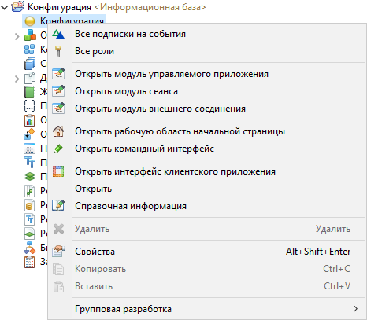

** Все подписки на события**

Открывает редактор «Все подписки на события».

** Все роли**

Открывает редактор [«Все роли»](https://its.1c.ua/db/content/edtdoc/src/topics/i046.html?_=1579516829).

** Открыть модуль приложения**

Открывает [модуль управляемого приложения](https://its.1c.ua/db/content/edtdoc/src/topics/i356.html?_=1579516829) в [редакторе встроенного языка](https://its.1c.ua/db/content/edtdoc/src/topics/i022.html?_=1579516829).

** Открыть модуль сеанса**

Открывает [модуль сеанса](https://its.1c.ua/db/content/edtdoc/src/topics/i355.html?_=1579516829) в [редакторе встроенного языка](https://its.1c.ua/db/content/edtdoc/src/topics/i022.html?_=1579516829).

** Открыть модуль внешнего соединения**

Открывает [модуль внешнего соединения](https://its.1c.ua/db/content/edtdoc/src/topics/i151.html?_=1579516829) в [редакторе встроенного языка](https://its.1c.ua/db/content/edtdoc/src/topics/i022.html?_=1579516829).

** Открыть рабочую область начальной страницы**

Открывает [редактор рабочей области начальной страницы](https://its.1c.ua/db/content/edtdoc/src/topics/i052.html?_=1579516829).

** Открыть командный интерфейс**

Открывает [редактор командного интерфейса](https://its.1c.ua/db/content/edtdoc/src/topics/i050.html?_=1579516829).

** Открыть интерфейс клиентского приложения**

Открывает [редактор интерфейса клиентского приложения](https://its.1c.ua/db/content/edtdoc/src/topics/i051.html?_=1579516829).

**Открыть**

Открывает свойства конфигурации в [редакторе конфигурации](https://its.1c.ua/db/content/edtdoc/src/topics/i043.html?_=1579516829).

** Справочная информация**

Открывает справочную информацию по конфигурации в HTML-редакторе.

** Удалить**

** Свойства**

Открывает свойства конфигурации в панели **Свойства**.

** Копировать**

Копирует выделенный элемент в буфер обмена.

** Вставить**

Вставляет из буфера обмена.

**Групповая разработка >**

Подменю содержит следующие команды:

** Фиксировать...**

Помещает изменения проекта в локальный репозиторий.

**Расширенные возможности >**

Подменю содержит следующие команды:

** Assume Unchanged**

[Using «assume unchanged bit»](http://git-scm.com/docs/git-update-index#_using_assume_unchanged_bit).

** No Assume Unchanged**

[Using «assume unchanged bit»](http://git-scm.com/docs/git-update-index#_using_assume_unchanged_bit).

** Удалить из под версионного контроля**

Удаляет объект из индекса, оставляя его в рабочем каталоге.

** Синхронизировать рабочую область**

Синхронизирует рабочий каталог с удаленным репозиторием. Для этого используется перспектива **Синхронизация совместной работы**.

**Создать патч...**

Создает патч.

** Игнорировать**

Добавляет файл в .gitignore, так что Git игнорирует его ([подробнее](http://help.eclipse.org/oxygen/index.jsp?topic=/org.eclipse.egit.doc/help/EGit/User_Guide/Reference.html&cp=31_0_3_6&anchor=Git_Ignore)).

**Показать в панели Репозитории Git**

Открывает проект в панели **Репозитории Git**.

** Отключить**

Отключает всех Git Team провайдеров от этого проекта. Репозиторий Git продолжает существовать, но 1C:EDT с ним больше не взаимодействует.

** Показать в панели История**

Открывает панель **История** и показывает в ней ресурсы текущего репозитория.

**Сравнить**

Подменю содержит следующие команды:

**HEAD-ревизия**

Сравнивает рабочий каталог с последним коммитом.

**Индекс**

Сравнивает рабочий каталог с индексом.

**Предыдущая ревизия**

Сравнивает проект с предыдущим коммитом.

**Ветка, метка или ссылка...**

Сравнивает рабочий каталог с некоторой веткой, меткой или ссылкой.

**Коммит...**

Сравнивает рабочий каталог с некоторым коммитом.

**Заменить на**

Подменю содержит следующие команды:

**HEAD-ревизия**

Заменяет рабочий каталог последним коммитом .

**Индекс**

Заменяет рабочий каталог индексом.

**Предыдущая ревизия**

Заменяет рабочий каталог предыдущей ревизией.

**Ветка, метка или ссылка...**

Заменяет рабочий каталог веткой, меткой или ссылкой.

**Коммит...**

Заменяет рабочий каталог выбранным коммитом.

#### Контекстное меню прикладного объекта конфигурации

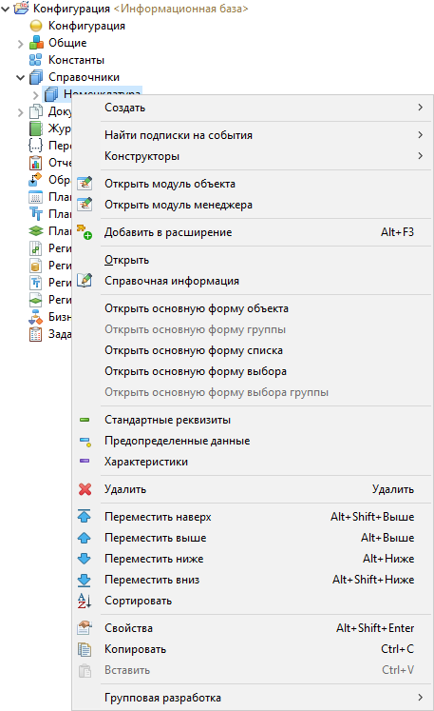

**Создать**

Подменю содержит команды создания нового объекта конфигурации и его компонентов.

**Найти подписки на события**

Подменю содержит все или некоторые из перечисленных команд:

**Объекта**

Открывает редактор **Все подписки на события** и показывает в нем подписки на события модуля объекта для выбранного объекта конфигурации.

**Менеджера**

Открывает редактор **Все подписки на события** и показывает в нем подписки на события модуля менеджера для выбранного объекта конфигурации.

**Набора записей**

Открывает редактор **Все подписки на события** и показывает в нем подписки на события модуля набора записей для выбранного объекта конфигурации.

**Все**

Открывает редактор **Все подписки на события** и показывает в нем все подписки на неинтерактивные события, связанные с выбранным объектом конфигурации.

**Конструкторы**

Подменю содержит следующие команды:

** Конструктор печати...**

Открывает конструктор печати для выбранного объекта конфигурации.

** Конструктор движений...**

Открывает [конструктор движений](https://its.1c.ua/db/content/edtdoc/src/topics/t000428.html?_=1579516829) для выбранного документа.

** Открыть модуль команды**

Открывает [модуль команды](https://its.1c.ua/db/content/edtdoc/src/topics/i097.html?_=1579516829) в [редакторе встроенного языка](https://its.1c.ua/db/content/edtdoc/src/topics/i022.html?_=1579516829).

** Открыть модуль менеджера**

Открывает [модуль менеджера](https://its.1c.ua/db/content/edtdoc/src/topics/i350.html?_=1579516829) в [редакторе встроенного языка](https://its.1c.ua/db/content/edtdoc/src/topics/i022.html?_=1579516829).

** Открыть модуль менеджера значения**

Открывает [модуль менеджера значения](https://its.1c.ua/db/content/edtdoc/src/topics/i351.html?_=1579516829) в [редакторе встроенного языка](https://its.1c.ua/db/content/edtdoc/src/topics/i022.html?_=1579516829).

** Открыть модуль набора записей**

Открывает [модуль набора записей](https://its.1c.ua/db/content/edtdoc/src/topics/i352.html?_=1579516829) в [редакторе встроенного языка](https://its.1c.ua/db/content/edtdoc/src/topics/i022.html?_=1579516829).

** Открыть модуль объекта**

Открывает [модуль объекта](https://its.1c.ua/db/content/edtdoc/src/topics/i354.html?_=1579516829) в [редакторе встроенного языка](https://its.1c.ua/db/content/edtdoc/src/topics/i022.html?_=1579516829).

** Открыть модуль формы**

Открывает [модуль формы](https://its.1c.ua/db/content/edtdoc/src/topics/i357.html?_=1579516829) в [редакторе встроенного языка](https://its.1c.ua/db/content/edtdoc/src/topics/i022.html?_=1579516829).

** Добавить в расширение**

Заимствует выделенный объект конфигурации в расширение.

**Открыть**

Открывает основные свойства объекта конфигурации в редакторе объекта.

** Справочная информация**

Открывает справочную информацию по конфигурации в HTML-редакторе.

**Открыть основную форму объекта**

Открывает форму, назначенную основной формой этого объекта конфигурации.

**Открыть основную форму группы**

Открывает форму, назначенную основной формой группы этого объекта конфигурации.

**Открыть основную форму записи**

Открывает форму, назначенную основной формой записи этого объекта конфигурации.

**Открыть основную форму списка**

Открывает форму, назначенную основной формой списка этого объекта конфигурации.

**Открыть основную форму выбора**

Открывает форму, назначенную основной формой выбора этого объекта конфигурации.

**Открыть основную форму выбора группы**

Открывает форму, назначенную основной формой выбора группы этого объекта конфигурации.

** Стандартные реквизиты**

Открывает стандартные реквизиты объекта конфигурации в [редакторе объекта](https://its.1c.ua/db/content/edtdoc/src/topics/i043.html?_=1579516829).

** Предопределенные данные**

Открывает предопределенные данные объекта конфигурации в [редакторе объекта](https://its.1c.ua/db/content/edtdoc/src/topics/i043.html?_=1579516829).

** Характеристики**

Открывает характеристики объекта конфигурации в [редакторе объекта](https://its.1c.ua/db/content/edtdoc/src/topics/i043.html?_=1579516829).

**Удалить**

Удаляет объект конфигурации.

** Переместить наверх**

Перемещает объект конфигурации в начало списка в пределах его текущей иерархии в дереве конфигурации.

** Переместить выше**

Перемещает объект конфигурации на одну позицию вверх в пределах его текущей иерархии в дереве конфигурации.

** Переместить ниже**

Перемещает объект конфигурации на одну позицию вниз в пределах его текущей иерархии в дереве конфигурации.

** Переместить вниз**

Перемещает объект конфигурации в конец списка в пределах его текущей иерархии в дереве конфигурации.

** Сортировать**

Сортирует объекты конфигурации, находящиеся на том же уровне, что и текущий объект, по возрастанию имени.

** Свойства**

Открывает свойства объекта конфигурации в панели **Свойства**.

** Копировать**

Копирует выделенный элемент в буфер обмена.

** Вставить**

Вставляет из буфера обмена.

**Групповая разработка >**

Подменю содержит следующие команды:

** Фиксировать...**

Помещает изменения проекта в локальный репозиторий.

**Расширенные возможности >**

Подменю содержит следующие команды:

** Assume Unchanged**

[Using «assume unchanged bit»](http://git-scm.com/docs/git-update-index#_using_assume_unchanged_bit).

** No Assume Unchanged**

[Using «assume unchanged bit»](http://git-scm.com/docs/git-update-index#_using_assume_unchanged_bit).

** Удалить из под версионного контроля**

Удаляет объект из индекса, оставляя его в рабочем каталоге.

** Синхронизировать рабочую область**

Синхронизирует рабочий каталог с удаленным репозиторием. Для этого используется перспектива **Синхронизация совместной работы**.

**Создать патч...**

Создает патч.

** Игнорировать**

Добавляет файл в .gitignore, так что Git игнорирует его ([подробнее](http://help.eclipse.org/oxygen/index.jsp?topic=/org.eclipse.egit.doc/help/EGit/User_Guide/Reference.html&cp=31_0_3_6&anchor=Git_Ignore)).

**Показать в панели Репозитории Git**

Открывает проект в панели **Репозитории Git**.

** Отключить**

Отключает всех Git Team провайдеров от этого проекта. Репозиторий Git продолжает существовать, но 1C:EDT с ним больше не взаимодействует.

** Добавить в индекс**

Все изменения, выполненные в рабочем каталоге, переносит в индекс.

** Показать в панели История**

Открывает панель **История** и показывает в ней ресурсы текущего репозитория.

**Сравнить**

Подменю содержит следующие команды:

**HEAD-ревизия**

Сравнивает рабочий каталог с последним коммитом.

**Индекс**

Сравнивает рабочий каталог с индексом.

**Ветка, метка или ссылка...**

Сравнивает рабочий каталог с некоторой веткой, меткой или ссылкой.

**Коммит...**

Сравнивает рабочий каталог с некоторым коммитом.

**Заменить на**

Подменю содержит следующие команды:

**HEAD-ревизия**

Заменяет рабочий каталог последним коммитом .

**Индекс**

Заменяет рабочий каталог индексом.

**Ветка, метка или ссылка...**

Заменяет рабочий каталог веткой, меткой или ссылкой.

**Коммит...**

Заменяет рабочий каталог выбранным коммитом.

**На уровень выше:** [Панели](https://its.1c.ua/db/content/edtdoc/src/topics/i089.html?_=1579516829)

**Знакомство на примерах**

* [Перевод разработки в 1C:EDT](https://its.1c.ua/db/content/edtdoc/src/topics/i178.html?_=1579516829)
* [Редактирование конфигурации](https://its.1c.ua/db/content/edtdoc/src/topics/t000012.html?_=1579516829)
* [Создание удаленного репозитория на **GitHub** и помещение конфигурации в него](https://its.1c.ua/db/content/edtdoc/src/topics/i263.html?_=1579516829)
* [Получение конфигурации из удаленного репозитория и ее отладка](https://its.1c.ua/db/content/edtdoc/src/topics/i267.html?_=1579516829)

**Концепции**

* [Панели](https://its.1c.ua/db/content/edtdoc/src/topics/i081.html?_=1579516829)
* [Проекты 1С:Предприятия](https://its.1c.ua/db/content/edtdoc/src/topics/i021.html?_=1579516829)
* [Редактирование конфигурации](https://its.1c.ua/db/content/edtdoc/src/topics/i028.html?_=1579516829)
* [Проверка конфигурации "на лету"](https://its.1c.ua/db/content/edtdoc/src/topics/i158.html?_=1579516829)

**Сценарии работы**

* [Конфигурации](https://its.1c.ua/db/content/edtdoc/src/topics/i215.html?_=1579516829)
* [Расширения конфигураций](https://its.1c.ua/db/content/edtdoc/src/topics/i219.html?_=1579516829)
* [Внешние отчеты и обработки](https://its.1c.ua/db/content/edtdoc/src/topics/i302.html?_=1579516829)

**Справочник**

* [Перспектива **1С:Enterprise**](https://its.1c.ua/db/content/edtdoc/src/topics/i003.html?_=1579516829)
* [Перспектива **Схема данных**](https://its.1c.ua/db/content/edtdoc/src/topics/i165.html?_=1579516829)
* [Параметры проектов 1С:Предприятия](https://its.1c.ua/db/content/edtdoc/src/topics/i199.html?_=1579516829)

### Панель «Неполадки»

Панель **Неполадки** показывает ошибки и предупреждения, обнаруженные в результате автоматической проверки конфигурации.

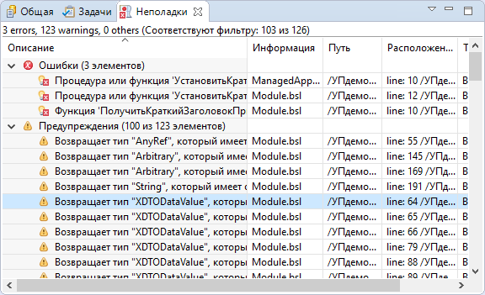

Эта панель входит в стандартный состав перспектив **Отладка** и **Синхронизация совместной работы**. Если вы закрыли эту панель или находитесь в другой перспективе, вы можете открыть эту панель из главного меню основного окна, нажав **Окно** > **Показать панель** > **Прочие…** > **Общие** > **Неполадки**.

В список включаются как ошибки, связанные со структурой конфигурации (например, наличие регистра без измерений, ресурсов и реквизитов), так и ошибки, связанные с использованием встроенного языка (например, обращение к процедуре, объявление которой отсутствует).

О панели **Неполадки** вы можете прочитать на английском языке: [Problems view (Workbench User Guide)](http://help.eclipse.org/neon/index.jsp?topic=/org.eclipse.platform.doc.user/reference/ref-31a.htm&cp=0_4_4_1_10).

**На уровень выше:** [Панели](https://its.1c.ua/db/content/edtdoc/src/topics/i089.html?_=1579516829)

**Концепции**

* [Панели](https://its.1c.ua/db/content/edtdoc/src/topics/i081.html?_=1579516829)

**Справочник**

* [Перспектива **Синхронизация совместной работы**](https://its.1c.ua/db/content/edtdoc/src/topics/i161.html?_=1579516829)

**Workbench User Guide**

* [Problems view](http://help.eclipse.org/neon/index.jsp?topic=/org.eclipse.platform.doc.user/reference/ref-31a.htm&cp=0_4_4_1_10)

### Панель «Отладка»

Панель **Отладка** показывает доступные [предметы отладки](https://its.1c.ua/db/content/edtdoc/src/topics/t000381.html?_=1579516829) и текущий стек вызовов.

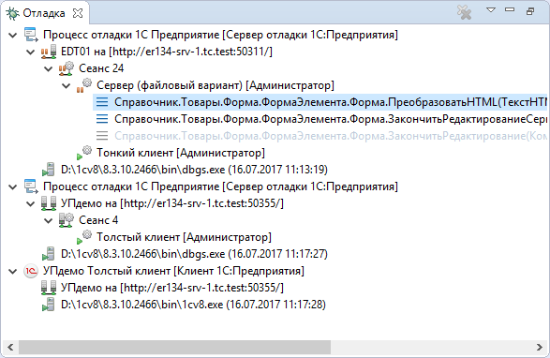

Эта панель входит в стандартный состав перспективы **Отладка**. Если вы закрыли эту панель или находитесь в другой перспективе, вы можете открыть эту панель из главного меню основного окна, нажав **Окно** > **Показать панель** > **Прочие…** > **Отладка** > **Отладка**.

Структура процессов формируется и обновляется автоматически, она отражает текущее состояние запущенных процессов.

* [Условные обозначения](https://its.1c.ua/db/content/edtdoc/src/topics/i057.html?_=1579516829#i057__%D1%83%D1%81%D0%BB%D0%BE%D0%B2%D0%BD%D1%8B%D0%B5-%D0%BE%D0%B1%D0%BE%D0%B7%D0%BD%D0%B0%D1%87%D0%B5%D0%BD%D0%B8%D1%8F)
* [Командная панель](https://its.1c.ua/db/content/edtdoc/src/topics/i057.html?_=1579516829#i057__%D0%BA%D0%BE%D0%BC%D0%B0%D0%BD%D0%B4%D0%BD%D0%B0%D1%8F-%D0%BF%D0%B0%D0%BD%D0%B5%D0%BB%D1%8C)
* [Контекстное меню](https://its.1c.ua/db/content/edtdoc/src/topics/i057.html?_=1579516829#i057__%D0%BA%D0%BE%D0%BD%D1%82%D0%B5%D0%BA%D1%81%D1%82%D0%BD%D0%BE%D0%B5-%D0%BC%D0%B5%D0%BD%D1%8E)

#### Структура информации в панели

Информация, представленная в панели, имеет иерархическую структуру. На первом уровне иерархии для каждого отлаживаемого прикладного решения 1C:EDT показывает его структуру отладки и, возможно, структуру [конфигурации запуска](https://its.1c.ua/db/content/edtdoc/src/topics/t000244.html?_=1579516829), которая была использована для его запуска.

*  Структура прикладного решения.
*  Структура конфигурации запуска.

**Примечание:** Структура конфигурации запуска может не показываться если, например, выполнялось подключение к клиентскому приложению, запущенному на удаленном компьютере.

Каждая из этих структур содержит внутри себя логическое представление процесса отладки . Кроме этого структура прикладного решения  содержит физический процесс используемого [сервера отладки](https://its.1c.ua/db/content/edtdoc/src/topics/i197.html?_=1579516829#i197__%D1%81%D0%B5%D1%80%D0%B2%D0%B5%D1%80-%D0%BE%D1%82%D0%BB%D0%B0%D0%B4%D0%BA%D0%B8), а структура конфигурации запуска  содержит физический процесс запущенного [клиентского приложения](https://its.1c.ua/db/content/edtdoc/src/topics/i294.html?_=1579516829).

*  Структура прикладного решения
  +  Процесс отладки
  +  Физический процесс сервера отладки
*  Структура конфигурации запуска
  +  Процесс отладки
  +  Физический процесс клиентского приложения

Для конфигурации запуска это полная структура, которая глубже не раскрывается. А в структуре прикладного решения существуют более подробные сведения о процессе отладки.

Внутри процесса отладки может существовать несколько сеансов. Например, для отладки был запущен толстый клиент и тонкий клиент. Каждый из них будет работать в собственном сеансе.

*  Процесс отладки.
  +  Сеанс 8.
  +  Сеанс 10.
  +  Сеанс 12.

Внутри каждого сеанса 1C:EDT показывает его предметы отладки. Например, в одном сеансе это могут быть тонкий клиент и сервер, а в другом — толстый клиент.

*  Процесс отладки.
  +  Сеанс 8.
    -  Предмет отладки
    -  Предмет отладки
  +  Сеанс 10.
    -  Предмет отладки

Кроме этого при остановке на [точке прерывания](https://its.1c.ua/db/content/edtdoc/src/topics/t000344.html?_=1579516829) внутри отлаживаемого предмета 1C:EDT показывает стек вызовов методов встроенного языка, приведший к точке прерывания.

*  Процесс отладки.
  +  Сеанс 8.
    -  Предмет отладки
      *  метод 1
      *  метод 2
      *  метод 3
    -  Предмет отладки

#### Условные обозначения

**, , , **

Работающие процессы.

**, , **

Остановленные процессы.



Структура отладки одного прикладного решения.



Структура работающей конфигурации запуска. Содержит физический процесс клиентского приложения. Структура конфигурации отладки, кроме того, содержит логическое представление процесса отладки, в котором участвует клиентское приложение. Обозначение содержит имя конфигурации запуска: 



Логическое представление процесса отладки одного прикладного решения. Обозначение состоит из имени проекта и адреса, на котором запущен сервер отладки: 



Сеанс. Обозначение содержит номер сеанса: .



Предмет отладки. Обозначение содержит название предмета отладки и имя пользователя: 



[Исполнявшийся метод](https://its.1c.ua/db/content/edtdoc/src/topics/t000496.html?_=1579516829). Обозначение содержит имя модуля, имя метода, значения параметров и номер строки, в которой находится этот метод: 



Физический процесс сервера отладки или клиентского приложения. Обозначение содержит путь к исполняемому файлу и время запуска.



#### Командная панель





**Удалить все завершенные** Удаляет из панели все запуски, которые завершены.

**Примечание:** Следующие команды показываются в панели в том случае, если включен [показ панели инструментов отладки](https://its.1c.ua/db/content/edtdoc/src/topics/i057.html?_=1579516829#i057__%D0%BF%D0%BE%D0%BA%D0%B0%D0%B7%D0%B0%D1%82%D1%8C-%D0%BA%D0%BE%D0%BC%D0%B0%D0%BD%D0%B4%D0%BD%D1%83%D1%8E-%D0%BF%D0%B0%D0%BD%D0%B5%D0%BB%D1%8C-%D0%BE%D1%82%D0%BB%D0%B0%D0%B4%D0%BA%D0%B8). Стандартно он выключен.



**Продолжить** [Возобновляет](https://its.1c.ua/db/content/edtdoc/src/topics/t000478.html?_=1579516829) исполнение модуля после остановки на точке прерывания.



**Приостановить** [Останавливает](https://its.1c.ua/db/content/edtdoc/src/topics/t000475.html?_=1579516829) исполнение модуля на текущем операторе и позволяет начать отладку со следующей исполняемой строки. Эта команда полезна, например, при анализе «зацикливания» модуля или для остановки в том случае, когда неизвестно местонахождение кода, исполняемого в результате некоторого действия в прикладном решении.



**Завершить** [Прекращает](https://its.1c.ua/db/content/edtdoc/src/topics/t000481.html?_=1579516829) исполнение модуля и заканчивает работу текущего предмета отладки. При этом не будут вызваны события ПередЗавершениемРаботыСистемы и ПриЗавершенииРаботыСистемы.



**Отсоединить** Отключает отладчик от предмета отладки. Команда активна, когда в панели **Отладка** выделен предмет отладки [](https://its.1c.ua/db/content/edtdoc/src/topics/i057.html?_=1579516829#i057__%D0%BF%D1%80%D0%B5%D0%B4%D0%BC%D0%B5%D1%82-%D0%BE%D1%82%D0%BB%D0%B0%D0%B4%D0%BA%D0%B8).



**Шагнуть в** [Исполняет](https://its.1c.ua/db/content/edtdoc/src/topics/t000487.html?_=1579516829) текущую инструкцию и переходит к следующей. Если текущая инструкция содержит вызов метода, то начинается пошаговое исполнение этого метода.



**Шагнуть через** [Исполняет](https://its.1c.ua/db/content/edtdoc/src/topics/t000488.html?_=1579516829) текущую инструкцию и переходит к следующей. Если текущая инструкция содержит вызов метода, этот метод исполняется целиком (не пошагово).



**Шагнуть из** [Исполняет](https://its.1c.ua/db/content/edtdoc/src/topics/t000489.html?_=1579516829) текущую инструкцию, все инструкции до конца текущего метода и переходит к инструкции, из которой был осуществлен вызов текущего метода.



**Сбросить во фрейм** Повторно входит в выбранный стек вызовов. Не используется при разработке прикладных решений 1С:Предприятия.



**Использовать пошаговые фильтры** Включает и выключает использование пошаговых фильтров при отладке. Не используется при разработке прикладных решений 1С:Предприятия.



**Показать дополнительные команды** Открывает выпадающее меню, в котором содержатся дополнительные команды для панели.

**Макет >**

Подменю содержит следующие команды:

** Размер столбца по умолчанию:**

Панель **Отладка** автоматически переключает представление информации между деревом и навигационной цепочкой, когда размер панели изменяется.

** Дерево**

Представляет информацию в панели в виде дерева.

** Breadcrumb**

Представляет информацию в панели в виде навигационной цепочки.

**Auto-Expand Breadcrumb**

Если флажок установлен, узлы навигационной цепочки автоматически раскрываются до конца при клике на них. Если флажок снят — при клике на узле навигационной цепочки показывается только первый уровень вложенности.

**Show Debug Toolbar**

Если флажок установлен — команды отладки показываются не только в [командной панели основного окна](https://its.1c.ua/db/content/edtdoc/src/topics/i195.html?_=1579516829), но и в панели **Отладка**.

**Управление панелями...**

Открывает группу настроек **Запуск/Отладка — Управление панелями**.

**Платформа 1С:Предприятие**

Подменю содержит следующие команды:

** Настройка предметов отладки**

Позволяет [создать отборы предметов отладки](https://its.1c.ua/db/content/edtdoc/src/topics/t000339.html?_=1579516829), которые будут подключаться автоматически. Для каждого предмета отладки можно задать дополнительно список пользователей и значения разделителей, при использовании которых предмет будет автоматически подключаться к отладке.

#### Контекстное меню

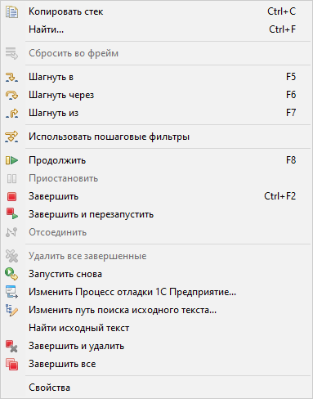

** Копировать стек**

Копирует выделенные строки стека в буфер обмена.

**Найти...**

Ищет среди физических процессов , процессов отладки , структур прикладных решений  и структур конфигураций запуска .

** Шагнуть в**

[Исполняет](https://its.1c.ua/db/content/edtdoc/src/topics/t000487.html?_=1579516829) текущую инструкцию и переходит к следующей. Если текущая инструкция содержит вызов метода, то начинается пошаговое исполнение этого метода.

** Шагнуть через**

[Исполняет](https://its.1c.ua/db/content/edtdoc/src/topics/t000488.html?_=1579516829) текущую инструкцию и переходит к следующей. Если текущая инструкция содержит вызов метода, этот метод исполняется целиком (не пошагово).

** Шагнуть из**

[Исполняет](https://its.1c.ua/db/content/edtdoc/src/topics/t000489.html?_=1579516829) текущую инструкцию, все инструкции до конца текущего метода и переходит к инструкции, из которой был осуществлен вызов текущего метода.

** Использовать пошаговые фильтры**

Включает и выключает использование пошаговых фильтров при отладке. Не используется при разработке прикладных решений 1С:Предприятия.

** Продолжить**

[Возобновляет](https://its.1c.ua/db/content/edtdoc/src/topics/t000478.html?_=1579516829) исполнение модуля после остановки на точке прерывания.

** Приостановить**

[Останавливает](https://its.1c.ua/db/content/edtdoc/src/topics/t000475.html?_=1579516829) исполнение модуля на текущем операторе и позволяет начать отладку со следующей исполняемой строки. Эта команда полезна, например, при анализе «зацикливания» модуля или для остановки в том случае, когда неизвестно местонахождение кода, исполняемого в результате некоторого действия в прикладном решении.

** Завершить**

[Прекращает](https://its.1c.ua/db/content/edtdoc/src/topics/t000481.html?_=1579516829) исполнение модуля и заканчивает работу текущего предмета отладки. При этом не будут вызваны события ПередЗавершениемРаботыСистемы и ПриЗавершенииРаботыСистемы.

** Завершить и перезапустить**

[Прекращает](https://its.1c.ua/db/content/edtdoc/src/topics/t000484.html?_=1579516829) исполнение модуля, заканчивает работу текущего предмета отладки и заново запускает отладку прикладного решения.

** Отсоединить**

Отключает отладчик от предмета отладки. Команда активна, когда в панели **Отладка** выделен предмет отладки [](https://its.1c.ua/db/content/edtdoc/src/topics/i057.html?_=1579516829#i057__%D0%BF%D1%80%D0%B5%D0%B4%D0%BC%D0%B5%D1%82-%D0%BE%D1%82%D0%BB%D0%B0%D0%B4%D0%BA%D0%B8).

** Удалить все завершенные**

Удаляет из панели все запуски, которые завершены.

** Запустить снова**

[Заново запускает](https://its.1c.ua/db/content/edtdoc/src/topics/t000481.html?_=1579516829) выбранную конфигурацию запуска.

** Изменить процесс отладки**

Открывает диалог для изменения выбранного процесса отладки.

** Завершить и удалить**

[Прекращает](https://its.1c.ua/db/content/edtdoc/src/topics/t000483.html?_=1579516829) исполнение модуля, заканчивает работу текущего предмета отладки и удаляет информацию**Отладка** о запуске из панели .

** Завершить все**

[Прекращает](https://its.1c.ua/db/content/edtdoc/src/topics/t000482.html?_=1579516829) выполнение всех процессов отладки.

**На уровень выше:** [Панели](https://its.1c.ua/db/content/edtdoc/src/topics/i089.html?_=1579516829)

### Панель «Ошибки конфигурации»

Панель **Ошибки конфигурации** показывает ошибки и предупреждения, обнаруженные в результате [автоматической проверки конфигурации](https://its.1c.ua/db/content/edtdoc/src/topics/i158.html?_=1579516829).

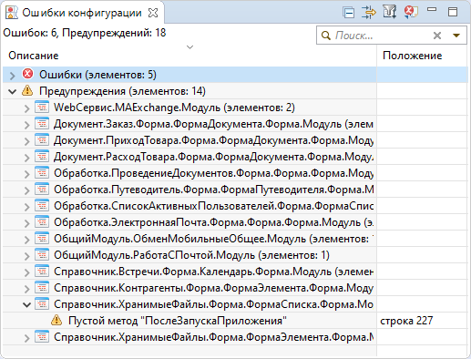

Эта панель входит в стандартный состав перспектив **1С:Enterprise** и **Отладка**. Если вы закрыли эту панель или находитесь в другой перспективе, вы можете открыть эту панель из главного меню основного окна, нажав **Окно** > **Показать панель** > **Прочие…** > **1С:Предприятие** > **Ошибки конфигурации**.

В список включаются как ошибки, связанные со структурой конфигурации (например, наличие регистра без измерений, ресурсов и реквизитов), так и ошибки, связанные с использованием встроенного языка (например, обращение к процедуре, объявление которой отсутствует).

* [Условные обозначения](https://its.1c.ua/db/content/edtdoc/src/topics/i056.html?_=1579516829#i056__%D1%83%D1%81%D0%BB%D0%BE%D0%B2%D0%BD%D1%8B%D0%B5-%D0%BE%D0%B1%D0%BE%D0%B7%D0%BD%D0%B0%D1%87%D0%B5%D0%BD%D0%B8%D1%8F)
* [Колонки](https://its.1c.ua/db/content/edtdoc/src/topics/i056.html?_=1579516829#i056__%D0%BA%D0%BE%D0%BB%D0%BE%D0%BD%D0%BA%D0%B8)
* [Клики мышью](https://its.1c.ua/db/content/edtdoc/src/topics/i056.html?_=1579516829#i056__%D0%BA%D0%BB%D0%B8%D0%BA%D0%B8-%D0%BC%D1%8B%D1%88%D1%8C%D1%8E)
* [Командная панель](https://its.1c.ua/db/content/edtdoc/src/topics/i056.html?_=1579516829#i056__%D0%BA%D0%BE%D0%BC%D0%B0%D0%BD%D0%B4%D0%BD%D0%B0%D1%8F-%D0%BF%D0%B0%D0%BD%D0%B5%D0%BB%D1%8C)
* [Контекстное меню](https://its.1c.ua/db/content/edtdoc/src/topics/i056.html?_=1579516829#i056__%D0%BA%D0%BE%D0%BD%D1%82%D0%B5%D0%BA%D1%81%D1%82%D0%BD%D0%BE%D0%B5-%D0%BC%D0%B5%D0%BD%D1%8E)

#### Структура информации в панели

Стандартно, после первого открытия, информация группируется в несколько уровней. На первом уровне находится серьезность ошибки, затем — объекты конфигурации и модули, в которых обнаружены ошибки этой категории, а внутри объектов находятся уже сами ошибки. Вы можете настроить группировки списка [по своему желанию](https://its.1c.ua/db/content/edtdoc/src/topics/i056.html?_=1579516829#i056__%D0%BD%D0%B0%D1%81%D1%82%D1%80%D0%BE%D0%B8%D1%82%D1%8C-%D1%81%D0%BF%D0%B8%D1%81%D0%BE%D0%BA).

#### Условные обозначения



[Проект](https://its.1c.ua/db/content/edtdoc/src/topics/i021.html?_=1579516829), в котором обнаружена ошибка.



[Модуль](https://its.1c.ua/db/content/edtdoc/src/topics/i096.html?_=1579516829), в котором обнаружена ошибка.



[Объект конфигурации](https://its.1c.ua/db/content/edtdoc/src/topics/i107.html?_=1579516829), в котором обнаружена ошибка.



Ошибка.



Предупреждение.

#### Колонки

**Описание**

Описание ошибки. Если используется группировка, то в этой же колонке 1C:EDTпоказывает поля группировки: категория ошибки, а также [модуль](https://its.1c.ua/db/content/edtdoc/src/topics/i096.html?_=1579516829), [объект конфигурации](https://its.1c.ua/db/content/edtdoc/src/topics/i107.html?_=1579516829) и [проект](https://its.1c.ua/db/content/edtdoc/src/topics/i021.html?_=1579516829), в котором обнаружена ошибка.

**Проект**

[Проект](https://its.1c.ua/db/content/edtdoc/src/topics/i021.html?_=1579516829), в котором обнаружена ошибка.

**Объект**

[Модуль](https://its.1c.ua/db/content/edtdoc/src/topics/i096.html?_=1579516829) или [объект конфигурации](https://its.1c.ua/db/content/edtdoc/src/topics/i107.html?_=1579516829), в котором обнаружена ошибка.

**Положение**

Номер строки модуля, в которой находится ошибка.

**Создано**

Дата и время выполнения автоматической проверки конфигурации, которая обнаружила эту ошибку.

#### Клики мышью

**Одиночный клик**

С нажатыми клавишами **Ctrl** или **Shift**:

Выделяет несколько строк списка для их [копирования в буфер обмена](https://its.1c.ua/db/content/edtdoc/src/topics/i056.html?_=1579516829#i056__%D0%BA%D0%BE%D0%BF%D0%B8%D1%80%D0%BE%D0%B2%D0%B0%D1%82%D1%8C) или [выгрузки в файл](https://its.1c.ua/db/content/edtdoc/src/topics/i056.html?_=1579516829#i056__%D0%B2%D1%8B%D0%B3%D1%80%D1%83%D0%B7%D0%B8%D1%82%D1%8C-%D0%B2-%D1%84%D0%B0%D0%B9%D0%BB).

**Двойной клик**

На группировке:

Разворачивает или сворачивает группировку.

На ошибке или на предупреждении:

Открывает наиболее подходящий редактор для исправления ошибки:

* [редактор объекта конфигурации](https://its.1c.ua/db/content/edtdoc/src/topics/i043.html?_=1579516829) — если это ошибка в структуре конфигурации;
* [редактор формы](https://its.1c.ua/db/content/edtdoc/src/topics/i045.html?_=1579516829) — если это ошибка, например, в назначении обработчиков событий;
* [редактор встроенного языка](https://its.1c.ua/db/content/edtdoc/src/topics/i022.html?_=1579516829) на строке с ошибкой — если это ошибка в тексте на встроенном языке.

#### Командная панель





**Свернуть все** Сворачивает все уровни иерархии, существующие в панели, до первого уровня.



**Настроить список** Открывает диалог для настройки списка ошибок конфигурации. Вы можете показать дополнительные колонки и группировки, изменить их порядок. Доступна сортировка по выбранной колонке и направлению. Доступно ограничение количества элементов, отображаемых в каждой группе.



**Установить отбор** Открывает диалог для настройки отбора. Доступен отбор ошибок, которые относятся к текущему элементу, текущему объекту, текущему проекту или к выбранным подсистемам. Также есть возможность отобрать только ошибки или только предупреждения.



**Выгрузить в файл** Выгружает список ошибок в TSV-файл. Это текстовый файл, в котором каждое поле отделяется от других символом табуляции. Структура, состав и порядок строк в файле соответствует тому представлению списка, которое настроено командами [[](https://its.1c.ua/db/content/edtdoc/src/topics/i056.html?_=1579516829#i056__%D0%BD%D0%B0%D1%81%D1%82%D1%80%D0%BE%D0%B8%D1%82%D1%8C-%D1%81%D0%BF%D0%B8%D1%81%D0%BE%D0%BA) **Настроить список**](https://its.1c.ua/db/content/edtdoc/src/topics/i056.html?_=1579516829#i056__%D0%BD%D0%B0%D1%81%D1%82%D1%80%D0%BE%D0%B8%D1%82%D1%8C-%D1%81%D0%BF%D0%B8%D1%81%D0%BE%D0%BA) и [[](https://its.1c.ua/db/content/edtdoc/src/topics/i056.html?_=1579516829#i056__%D1%83%D1%81%D1%82%D0%B0%D0%BD%D0%BE%D0%B2%D0%B8%D1%82%D1%8C-%D0%BE%D1%82%D0%B1%D0%BE%D1%80) **Установить отбор**](https://its.1c.ua/db/content/edtdoc/src/topics/i056.html?_=1579516829#i056__%D1%83%D1%81%D1%82%D0%B0%D0%BD%D0%BE%D0%B2%D0%B8%D1%82%D1%8C-%D0%BE%D1%82%D0%B1%D0%BE%D1%80).

#### Контекстное меню

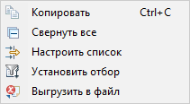

** Копировать**

Копирует в буфер обмена выделенные строки ошибок и предупреждений. Если выделены группы — то все строки ошибок и предупреждений, входящие в эти группы.



Сворачивает все уровни иерархии, существующие в панели, до первого уровня.

** Настроить список**

Открывает диалог для настройки списка ошибок конфигурации. Вы можете показать дополнительные колонки и группировки, изменить их порядок. Доступна сортировка по выбранной колонке и направлению. Доступно ограничение количества элементов, отображаемых в каждой группе.

** Установить отбор**

Открывает диалог для настройки отбора. Доступен отбор ошибок, которые относятся к текущему элементу, текущему объекту, текущему проекту или к выбранным подсистемам. Также есть возможность отобрать только ошибки или только предупреждения.

** Выгрузить в файл**

Выгружает список ошибок в TSV-файл. Это текстовый файл, в котором каждое поле отделяется от других символом табуляции. Структура, состав и порядок строк в файле соответствует тому представлению списка, которое настроено командами [[](https://its.1c.ua/db/content/edtdoc/src/topics/i056.html?_=1579516829#i056__%D0%BD%D0%B0%D1%81%D1%82%D1%80%D0%BE%D0%B8%D1%82%D1%8C-%D1%81%D0%BF%D0%B8%D1%81%D0%BE%D0%BA) **Настроить список**](https://its.1c.ua/db/content/edtdoc/src/topics/i056.html?_=1579516829#i056__%D0%BD%D0%B0%D1%81%D1%82%D1%80%D0%BE%D0%B8%D1%82%D1%8C-%D1%81%D0%BF%D0%B8%D1%81%D0%BE%D0%BA) и [[](https://its.1c.ua/db/content/edtdoc/src/topics/i056.html?_=1579516829#i056__%D1%83%D1%81%D1%82%D0%B0%D0%BD%D0%BE%D0%B2%D0%B8%D1%82%D1%8C-%D0%BE%D1%82%D0%B1%D0%BE%D1%80) **Установить отбор**](https://its.1c.ua/db/content/edtdoc/src/topics/i056.html?_=1579516829#i056__%D1%83%D1%81%D1%82%D0%B0%D0%BD%D0%BE%D0%B2%D0%B8%D1%82%D1%8C-%D0%BE%D1%82%D0%B1%D0%BE%D1%80).

**На уровень выше:** [Панели](https://its.1c.ua/db/content/edtdoc/src/topics/i089.html?_=1579516829)

**Знакомство на примерах**

* [Редактирование конфигурации](https://its.1c.ua/db/content/edtdoc/src/topics/t000012.html?_=1579516829)

**Концепции**

* [Панели](https://its.1c.ua/db/content/edtdoc/src/topics/i081.html?_=1579516829)
* [Проверка конфигурации "на лету"](https://its.1c.ua/db/content/edtdoc/src/topics/i158.html?_=1579516829)

**Сценарии работы**

* [Контроль и исправление ошибок конфигурации](https://its.1c.ua/db/content/edtdoc/src/topics/i256.html?_=1579516829)

**Справочник**

* [Перспектива **1С:Enterprise**](https://its.1c.ua/db/content/edtdoc/src/topics/i003.html?_=1579516829)

### Панель «Памятки»

Панель **Памятки** показывает содержание выбранной интерактивной инструкции.

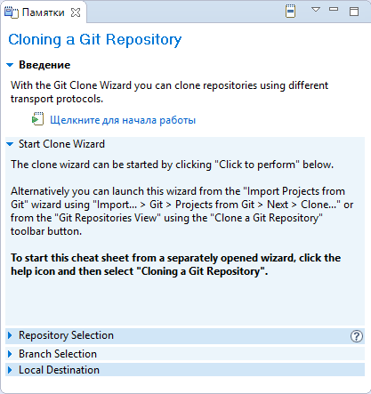

Чтобы открыть интерактивную инструкцию, нажмите **Справка** > **Памятки...** в главном меню основного окна и выберите инструкцию из списка.

**На уровень выше:** [Панели](https://its.1c.ua/db/content/edtdoc/src/topics/i089.html?_=1579516829)

**Концепции**

* [Панели](https://its.1c.ua/db/content/edtdoc/src/topics/i081.html?_=1579516829)
* [Интерактивные инструкции](https://its.1c.ua/db/content/edtdoc/src/topics/i191.html?_=1579516829)

### Панель «Перебазировать интерактивно»

Панель **Перебазировать интерактивно** показывает план перебазирования, заполненный коммитами, которые должны быть изменены в топологическом порядке в последовательности, в которой они будут обрабатываться во время операции перебазирования.

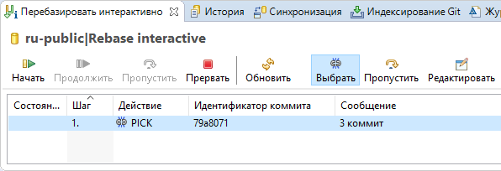

Эта панель может быть открыта из панели **История** для выполнения интерактивного перебазирования.

Вы можете открыть эту панель из главного меню основного окна, нажав **Окно** > **Показать панель** > **Прочие…** > **Git** > **Перебазировать интерактивно**.

О панели **Перебазировать интерактивно** вы можете прочитать на английском языке: [Interactive Rebase (EGit Documentation)](http://help.eclipse.org/neon/index.jsp?topic=/org.eclipse.egit.doc/help/EGit/User_Guide/Tasks.html&anchor=Interactive_Rebase).

**На уровень выше:** [Панели](https://its.1c.ua/db/content/edtdoc/src/topics/i089.html?_=1579516829)

**Концепции**

* [Панели](https://its.1c.ua/db/content/edtdoc/src/topics/i081.html?_=1579516829)
* [Интеграция со сторонними системами контроля версий](https://its.1c.ua/db/content/edtdoc/src/topics/i012.html?_=1579516829)

**Сценарии работы**

* [Групповая разработка](https://its.1c.ua/db/content/edtdoc/src/topics/i268.html?_=1579516829)

**Справочник**

* [Перспектива **Git**](https://its.1c.ua/db/content/edtdoc/src/topics/i168.html?_=1579516829)
* [Панель **История**](https://its.1c.ua/db/content/edtdoc/src/topics/i163.html?_=1579516829)

**EGit Documentation**

* [Interactive Rebase (на английском языке)](http://help.eclipse.org/neon/index.jsp?topic=/org.eclipse.egit.doc/help/EGit/User_Guide/Tasks.html&anchor=Interactive_Rebase)

### Панель «Переменные»

Панель **Переменные** показывает все переменные, доступные в модуле, в котором произошла остановка выполнения кода во время отладки. Также в этой панели вы можете поменять значения переменных.

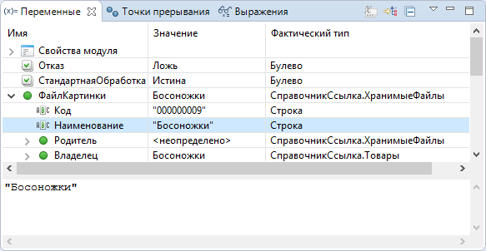

Эта панель входит в стандартный состав перспективы **Отладка**. Если вы закрыли эту панель или находитесь в другой перспективе, вы можете открыть эту панель из главного меню основного окна, нажав **Окно** > **Показать панель** > **Прочие…** > **Отладка** > **Переменные**.

Панель заполняется данными автоматически, при остановке на точке прерывания.

* [Условные обозначения](https://its.1c.ua/db/content/edtdoc/src/topics/i058.html?_=1579516829#i058__%D1%83%D1%81%D0%BB%D0%BE%D0%B2%D0%BD%D1%8B%D0%B5-%D0%BE%D0%B1%D0%BE%D0%B7%D0%BD%D0%B0%D1%87%D0%B5%D0%BD%D0%B8%D1%8F)
* [Колонки](https://its.1c.ua/db/content/edtdoc/src/topics/i058.html?_=1579516829#i058__%D0%BA%D0%BE%D0%BB%D0%BE%D0%BD%D0%BA%D0%B8)
* [Клики мышью](https://its.1c.ua/db/content/edtdoc/src/topics/i058.html?_=1579516829#i058__%D0%BA%D0%BB%D0%B8%D0%BA%D0%B8-%D0%BC%D1%8B%D1%88%D1%8C%D1%8E)
* [Командная панель](https://its.1c.ua/db/content/edtdoc/src/topics/i058.html?_=1579516829#i058__%D0%BA%D0%BE%D0%BC%D0%B0%D0%BD%D0%B4%D0%BD%D0%B0%D1%8F-%D0%BF%D0%B0%D0%BD%D0%B5%D0%BB%D1%8C)
* [Контекстное меню](https://its.1c.ua/db/content/edtdoc/src/topics/i058.html?_=1579516829#i058__%D0%BA%D0%BE%D0%BD%D1%82%D0%B5%D0%BA%D1%81%D1%82%D0%BD%D0%BE%D0%B5-%D0%BC%D0%B5%D0%BD%D1%8E)
* [Контекстное меню области сведений](https://its.1c.ua/db/content/edtdoc/src/topics/i058.html?_=1579516829#i058__%D0%BA%D0%BE%D0%BD%D1%82%D0%B5%D0%BA%D1%81%D1%82%D0%BD%D0%BE%D0%B5-%D0%BC%D0%B5%D0%BD%D1%8E-%D0%BE%D0%B1%D0%BB%D0%B0%D1%81%D1%82%D0%B8-%D1%81%D0%B2%D0%B5%D0%B4%D0%B5%D0%BD%D0%B8%D0%B9)

#### Структура информации в панели

Если переменная имеет примитивный тип (Число, Строка и т. д.), то она показывается одной строкой. В противном случае 1C:EDT показывает переменную деревом, ветки которого являются свойствами (если это объект) или элементами (если это объект, являющийся коллекцией значений).

Все переменные разделяются на три группы:

* В корне показываются параметры и переменные текущего метода, в котором находится точка прерывания. Если переменная еще не инициализирована, то в качестве ее значения показывается **<неопределено>**.
* В группе  **Свойства модуля** показывается локальный контекст модуля. Например, для модуля формы в этой группе будут собраны все реквизиты и свойства формы.
* В группе  **Переменные модуля** показываются явно объявленные переменные модуля.

Кроме этого при показе коллекций 1C:EDT использует группу  **Элементы**. Эта группа не является свойством встроенного языка, это логическая группировка, которая содержит в себе элементы коллекции, обозначенные их индексами.

На картинке под таблицей переменных расположена область сведений, в которой показывается текстовое представление значения той переменной, которая выделена в таблице. Область сведений удобна для просмотра длинных строковых значений.

#### Условные обозначения

Значки показывают тип значения, находящийся в строке, а также используются для обозначения групп.



Группа **Свойства модуля**.



Группа **Переменные модуля**.



Тип Неопределено, а также в тех случаях, когда значение недоступно для чтения.



Тип Число.



Тип Строка.



Тип Дата.



Тип Булево.



Объект встроенного языка.



Неименованная коллекция (обращение к ее элементам возможно по индексам). Например, Массив.



Именованная коллекция (обращение к ее элементам возможно по именам или по индексам). Например, Структура.



Группа элементов коллекции. Эта группа не является свойством встроенного языка, это логическая группировка, которая содержит в себе элементы коллекции, обозначенные их индексами.

#### Колонки

**Имя**

Имя переменной или свойства.

**Значение**

Значение переменной или свойства.

**Фактический тип**

Тип переменной или свойства.

**Примечание:** Вы можете [скрыть колонки](https://its.1c.ua/db/content/edtdoc/src/topics/i058.html?_=1579516829#i058__%D0%BF%D0%BE%D0%BA%D0%B0%D0%B7%D0%B0%D1%82%D1%8C-%D1%81%D1%82%D0%BE%D0%BB%D0%B1%D1%86%D1%8B) **Значение** и **Фактический тип**. Этом случае 1C:EDT будет показывать всю информацию в виде дерева, содержащего имя, значение и, [возможно](https://its.1c.ua/db/content/edtdoc/src/topics/i058.html?_=1579516829#i058__%D0%BF%D0%BE%D0%BA%D0%B0%D0%B7%D0%B0%D1%82%D1%8C-%D0%B8%D0%BC%D0%B5%D0%BD%D0%B0-%D1%82%D0%B8%D0%BF%D0%BE%D0%B2), тип значения.

#### Клики мышью и перетаскивание

**Одиночный клик**

На строке, содержащий коллекцию или объект:

Показывает элементы коллекции в панели **Значения**. Для этого в панели **Значения** должна быть включена связь с панелью **Переменные** (стандартно она включена).

На значении примитивного типа (колонка **Значение**):

Переводит ячейку в режим редактирования и позволяет изменить значение.

**Двойной клик**

На коллекции или объекте (колонка **Имя**):

Раскрывает вложенный уровень свойств.

**Перетаскивание**

Колонки за заголовок:

Меняет порядок колонок в панели.

#### Командная панель





**Показать имена типов** Перед именем переменной 1C:EDT показывает имя типа ее значения. Команда доступна тогда, когда колонки **Значение** и **Фактический тип** [скрыты](https://its.1c.ua/db/content/edtdoc/src/topics/i058.html?_=1579516829#i058__%D0%BF%D0%BE%D0%BA%D0%B0%D0%B7%D0%B0%D1%82%D1%8C-%D1%81%D1%82%D0%BE%D0%BB%D0%B1%D1%86%D1%8B).



**Показать логическую структуру** Не используется при разработке прикладных решений «1С:Предприятия 8».



**Свернуть все** Сворачивает все уровни иерархии, существующие в панели, до первого уровня.



**Показать дополнительные команды** Открывает выпадающее меню, в котором содержатся дополнительные команды для панели.

**Макет >**

Подменю содержит следующие команды:

** По вертикали**

Показывает область сведений под таблицей переменных.

** По горизонтали**

Показывает область сведений справа от таблицы переменных.

** Размер столбца по умолчанию:**

Расположение области сведений выбирается автоматически (снизу или справа) в зависимости от размеров панели.

** Variables View Only**

Если нажата, область сведений не показывается. Если отжата — область сведений показывается.

** Показать столбцы**

Если нажата, показываются колонки **Значение** и **Фактический тип**. Если отжата — эти колонки не показываются.

**Выбрать столбцы...**

Открывает диалог, который позволяет вам выбрать, какие колонки будут показаны в таблице переменных.

#### Контекстное меню таблицы переменных

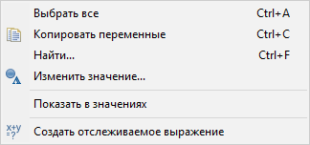

**Выбрать все**

Выделяет все переменные в панели для их последующего [копирования](https://its.1c.ua/db/content/edtdoc/src/topics/i058.html?_=1579516829#i058__%D0%BA%D0%BE%D0%BF%D0%B8%D1%80%D0%BE%D0%B2%D0%B0%D1%82%D1%8C-%D0%BF%D0%B5%D1%80%D0%B5%D0%BC%D0%B5%D0%BD%D0%BD%D1%8B%D0%B5).



**Копировать переменные** Копирует выделенные имена, значения и типы переменных в буфер обмена.

**Найти...**

Ищет переменные и свойства по именам среди тех переменных и свойств, которые показаны в панели.



**Изменить значение** [Открывает](https://its.1c.ua/db/content/edtdoc/src/topics/t000031.html?_=1579516829) диалог для изменения значения переменной. Вы можете ввести новое значение для примитивных типов (Число, Строка, Булево, Дата) или вычислить значение любого типа, используя модификацию на основе выражений. Например, Новый Структура("ключ1, ключ2", "значение1", "значение2").

**Показать в значениях**

Показывает содержимое коллекции в панели **Значения**. Эту команду удобно использовать в том случае, когда в панели **Значения** отключена связь с панелью **Переменные**.

** Создать отслеживаемое выражение**

[Помещает](https://its.1c.ua/db/content/edtdoc/src/topics/t000491.html?_=1579516829) переменную в панель **Выражения** — ее значение будет отслеживаться при пошаговой отладке. В панели **Выражения** вы можете отредактировать отслеживаемое выражение и, например, вместо переменной ДатаВыполнения отслеживать НачалоМесяца(ДатаВыполнения).

#### Контекстное меню области сведений

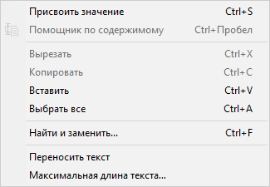

**Присвоить значение**

В области сведений вы можете написать выражение на встроенном языке например, Новый Структура("ключ1, ключ2", "значение1", "значение2"). Эта команда [присвоит значение](https://its.1c.ua/db/content/edtdoc/src/topics/t000031.html?_=1579516829) этого выражения той переменной, значение которой было показано в области сведений.

** Помощник по содержимому**

Открывает окно [контекстной подсказки](https://its.1c.ua/db/content/edtdoc/src/topics/i323.html?_=1579516829).

**Вырезать**

Копирует выделенный фрагмент в буфер обмена и удаляет его из области сведений.

**Копировать**

Копирует выделенный фрагмент из области сведений в буфер обмена.

**Вставить**

Вставляет фрагмент из буфера обмена в область сведений.

**Выбрать все**

Выбирает весь текст в области сведений.

**Найти и заменить...**

Открывает диалог, который позволяет вам найти в области сведений и заменить некоторое выражение.

**Переносить текст**

Если флажок установлен, длинные строки в области сведений будут переноситься на следующую строку так, чтобы их просмотр был возможен без горизонтальной прокрутки. Если флажок снят, длинные строки переноситься не будут и для их просмотра необходимо использовать горизонтальную прокрутку.

**Максимальная длина текста**

Устанавливает максимальную длину текста, который будет показан в области сведений. Стандартно длина текста не ограничена.

**На уровень выше:** [Панели](https://its.1c.ua/db/content/edtdoc/src/topics/i089.html?_=1579516829)

**Сценарии разработки**

* [Отслеживание значений переменных](https://its.1c.ua/db/content/edtdoc/src/topics/t000471.html?_=1579516829)
* [Изменение значений переменных и свойств](https://its.1c.ua/db/content/edtdoc/src/topics/t000031.html?_=1579516829)

### Панель «Поиск» (поиск в конфигурациях)

Результаты, показываемые в панели **Поиск**, могут иметь разный внешний вид, в зависимости от выполнявшейся операции.

**Совет:** См. также [Поиск (поиск ссылок)](https://its.1c.ua/db/content/edtdoc/src/topics/t000335.html?_=1579516829).

Если выполнялся [поиск в конфигурациях](https://its.1c.ua/db/content/edtdoc/src/topics/i195.html?_=1579516829#i195__%D0%BF%D0%BE%D0%B8%D1%81%D0%BA), то панель показывает элементы конфигурации, в которых найдена искомая строка.

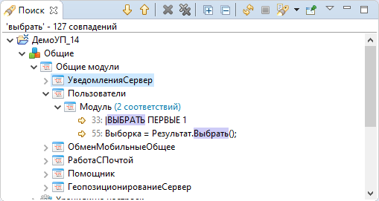

* [Условные обозначения](https://its.1c.ua/db/content/edtdoc/src/topics/i157.html?_=1579516829#i157__%D1%83%D1%81%D0%BB%D0%BE%D0%B2%D0%BD%D1%8B%D0%B5-%D0%BE%D0%B1%D0%BE%D0%B7%D0%BD%D0%B0%D1%87%D0%B5%D0%BD%D0%B8%D1%8F)
* [Клики мышью](https://its.1c.ua/db/content/edtdoc/src/topics/i157.html?_=1579516829#i157__%D0%BA%D0%BB%D0%B8%D0%BA%D0%B8-%D0%BC%D1%8B%D1%88%D1%8C%D1%8E)
* [Командная панель](https://its.1c.ua/db/content/edtdoc/src/topics/i157.html?_=1579516829#i157__%D0%BA%D0%BE%D0%BC%D0%B0%D0%BD%D0%B4%D0%BD%D0%B0%D1%8F-%D0%BF%D0%B0%D0%BD%D0%B5%D0%BB%D1%8C)
* [Контекстное меню проекта](https://its.1c.ua/db/content/edtdoc/src/topics/i157.html?_=1579516829#i157__%D0%BA%D0%BE%D0%BD%D1%82%D0%BA%D1%81%D1%82%D0%BD%D0%BE%D0%B5-%D0%BC%D0%B5%D0%BD%D1%8E-%D0%BF%D1%80%D0%BE%D0%B5%D0%BA%D1%82%D0%B0)
* [Контекстное меню элемента конфигурации](https://its.1c.ua/db/content/edtdoc/src/topics/i157.html?_=1579516829#i157__%D0%BA%D0%BE%D0%BD%D1%82%D0%B5%D0%BA%D1%81%D1%82%D0%BD%D0%BE%D0%B5-%D0%BC%D0%B5%D0%BD%D1%8E-%D1%8D%D0%BB%D0%B5%D0%BC%D0%B5%D0%BD%D1%82%D0%B0-%D0%BA%D0%BE%D0%BD%D1%84%D0%B8%D0%B3%D1%83%D1%80%D0%B0%D1%86%D0%B8%D0%B8)

#### Структура информации в панели

На первом уровне иерархии находятся проекты. Внутри проекта находится дерево конфигурации, содержащее только те элементы (вместе со своими родителями), в которых найдена искомая строка. Вы можете отобразить результаты поиска [в виде плоского списка](https://its.1c.ua/db/content/edtdoc/src/topics/i157.html?_=1579516829#i157__%D0%BF%D0%BE%D0%BA%D0%B0%D0%B7%D0%B0%D1%82%D1%8C-%D0%B2-%D0%B2%D0%B8%D0%B4%D0%B5-%D1%81%D0%BF%D0%B8%D1%81%D0%BA%D0%B0).

#### Условные обозначения

Проекты и элементы конфигурации обозначаются так же, как в [панели **Навигатор**](https://its.1c.ua/db/content/edtdoc/src/topics/i016.html?_=1579516829#i016__uslovnyye-oboznacheniya), за исключением пометок, относящихся к поддержке, проверке конфигурации и работе с Git.

#### Клики мышью

**Одиночный клик**

С нажатыми клавишами **Ctrl** или **Shift**:

Выделяет несколько строк списка для их [удаления](https://its.1c.ua/db/content/edtdoc/src/topics/i157.html?_=1579516829#i157__%D1%83%D0%B4%D0%B0%D0%BB%D0%B8%D1%82%D1%8C-%D0%B2%D1%8B%D0%B1%D1%80%D0%B0%D0%BD%D0%BD%D1%8B%D0%B5-%D1%81%D0%BE%D0%B2%D0%BF%D0%B0%D0%B4%D0%B5%D0%BD%D0%B8%D1%8F).

**Двойной клик**

На группе:

Раскрывает группу. Если в группе находится единственная группа — она тоже раскрывается. Таким образом если в подчиненной иерархии находится по одной группе в каждом уровне — ветка будет раскрыта до конца.

На найденном элементе:

Если это модуль - открывает модуль в редакторе встроенного языка и позиционируется на найденной строке. Если это элемент конфигурации - открывает редактор этого объекта.

#### Командная панель





**Следующее совпадение** Выделяет в списке следующий найденный элемент и открывает его в соответствующем редакторе. Если это модуль - позиционируется на найденной строке.



**Предыдущее совпадение** Выделяет в списке предыдущий найденный элемент и открывает его в соответствующем редакторе. Если это модуль - позиционируется на найденной строке.



**Удалить выбранные совпадения** Удаляет из панели выбранные строки и их потомков.



**Удалить все совпадения** Очищает панель **Поиск**.



**Развернуть все** Раскрывает все уровни иерархии в панели.



**Свернуть все** Сворачивает все уровни иерархии, существующие в панели, до первого уровня.



**Обновить** Обновляет информацию в панели.



**Отменить текущий поиск** Прерывает операцию поиска.



**Показать предыдущие варианты поиска** Выпадающий список показывает хронологию поиска. Текущий поиск отмечен в этом списке точкой . Нажатие на любой другой поиск из этого списка показывает в панели его результаты. Команда **Хронология...** позволяет удалить ненужные варианты поиска и задать количество хранимых вариантов. Команда **Очистить хронологию** очищает этот список и панель **Поиск**.



**Закрепить панель** Если эта кнопка нажата, панель не будет закрываться другими панелями из своей группы.



**Показать дополнительные команды** Открывает выпадающее меню, в котором содержатся дополнительные команды для панели.

** Показать в виде списка**

Результаты поиска представляются в виде линейного списка, в котором присутствуют только найденные элементы.

** Показать в виде дерева**

Результаты поиска представляются в виде иерархического списка, в котором найденные элементы группируются по их принадлежности к структуре конфигурации и к проектам.

** Фильтры...**

Позволяет ограничить количество элементов верхнего уровня.

#### Контекстное меню проекта

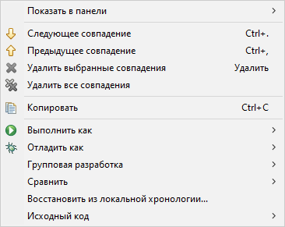

**Показать в панели >**

Подменю содержит следующие команды:

** Проводник**

Показывает каталог, в котором находятся файлы проекта, в проводнике операционной системы .

** Свойства**

Открывает свойства проекта в панели **Свойства**.

** Следующее совпадение**

Выделяет в списке следующий найденный элемент и открывает его в соответствующем редакторе. Если это модуль - позиционируется на найденной строке.

** Предыдущее совпадение**

Выделяет в списке предыдущий найденный элемент и открывает его в соответствующем редакторе. Если это модуль - позиционируется на найденной строке.

** Удалить выбранные совпадения**

Удаляет из панели выбранные строки и их потомков.

** Удалить все совпадения**

Очищает панель **Поиск**.

** Копировать**

Копирует выделенный элемент в буфер обмена.

** Выполнить как**

[Запускает](https://its.1c.ua/db/content/edtdoc/src/topics/t000243.html?_=1579516829) прикладное решение, которое содержится в выбранном проекте ([о выборе версии платформы](https://its.1c.ua/db/content/edtdoc/src/topics/t000224.html?_=1579516829#t000224__%D0%B7%D0%B0%D0%BF%D1%83%D1%81%D0%BA-%D0%BF%D1%80%D0%B8%D0%BB%D0%BE%D0%B6%D0%B5%D0%BD%D0%B8%D1%8F-%D0%BF%D0%BE-%D1%83%D0%BC%D0%BE%D0%BB%D1%87%D0%B0%D0%BD%D0%B8%D1%8E)). Подменю содержит команды для [быстрого запуска конкретного клиентского приложения](https://its.1c.ua/db/content/edtdoc/src/topics/t000246.html?_=1579516829).

** Веб-клиент 1С:Предприятия**

Запускает веб-клиента.

** Мобильное приложение 1С:Предприятия на Android OS**

Запускает мобильное приложение.

** Мобильный клиент 1С:Предприятия на Android OS**

Запускает мобильного клиента.

** Опубликованное мобильное приложение 1С:Предприятия**

Запускает мобильное приложение.

** Толстый клиент 1С:Предприятия**

Запускает толстого клиента.

** Тонкий клиент 1С:Предприятия**

Запускает тонкого клиента.

**Конфигурации 'Выполнить'...**

Открывает [редактор конфигураций запуска](https://its.1c.ua/db/content/edtdoc/src/topics/i290.html?_=1579516829). Вкладка **Соединение отладки** будет недоступна ([подробнее](https://its.1c.ua/db/content/edtdoc/src/topics/t000255.html?_=1579516829)).

** Отладить как**

Запускает прикладное решение в режиме отладки ([о выборе версии платформы](https://its.1c.ua/db/content/edtdoc/src/topics/t000224.html?_=1579516829#t000224__%D0%B7%D0%B0%D0%BF%D1%83%D1%81%D0%BA-%D0%BF%D1%80%D0%B8%D0%BB%D0%BE%D0%B6%D0%B5%D0%BD%D0%B8%D1%8F-%D0%BF%D0%BE-%D1%83%D0%BC%D0%BE%D0%BB%D1%87%D0%B0%D0%BD%D0%B8%D1%8E)). Подменю содержит команды для быстрого запуска в режиме отладки конкретного клиентского приложения:

** Веб-клиент 1С:Предприятия**

Запускает веб-клиента в режиме отладки.

** Мобильное приложение 1С:Предприятия на Android OS**

Запускает мобильное приложение в режиме отладки.

** Мобильный клиент 1С:Предприятия на Android OS**

Запускает мобильного клиента в режиме отладки.

** Опубликованное мобильное приложение 1С:Предприятия**

Запускает мобильное приложение в режиме отладки.

** Подключение к серверу отладки 1С:Предприятия**

Запускает конфигурацию подключения к серверу отладки.

** Толстый клиент 1С:Предприятия**

Запускает толстого клиента в режиме отладки.

** Тонкий клиент 1С:Предприятия**

Запускает тонкого клиента в режиме отладки.

**Конфигурации 'Отладка'...**

Открывает [редактор конфигураций запуска](https://its.1c.ua/db/content/edtdoc/src/topics/i290.html?_=1579516829).

**Групповая разработка >**

Подменю содержит следующие команды:

**Сделать проект общим...**

Открывает диалог для настройки репозитория Git, в котором будет версионироваться данный проект.

** Фиксировать...**

Помещает изменения проекта в локальный репозиторий.

** Спрятанные изменения >**

Подменю содержит следующие команды:

** Спрятать изменения...**

Запоминает текущие изменения, незафиксированные в локальном хранилище, и временно откладывает их, возвращая проект к состоянию, зафиксированному в локальном хранилище

**№ <название отложенных изменений>**

Возвращает изменения, отложенные ранее, в рабочий каталог проекта

** Отправить в Upstream**

Отправляет изменения в удаленную ветку, связанную с локальной веткой.

** Получить из Upstream**

Получает изменения из удаленной ветки, связанной с локальной веткой.

** Отправить ветку 'имя ветки'...**

Отправляет выбранную ветку в удаленный репозиторий. При этом вы можете выбрать репозиторий или создать новый, выбрать отправляемую ветку, а также настроить для нее конфигурации отправки и получения изменений из удаленного репозитория

** Получить и слить**

Получает изменения из удаленного репозитория и сливает их с текущей веткой проекта.

** Создать новую ветку...**

[Создает](https://its.1c.ua/db/content/edtdoc/src/topics/t000228.html?_=1579516829) новую ветку Git и связывает ее с новой или существующей информационной базой.

** Переключить на**

Переключает проект на другую ветку. Во вложенном меню для выбора предлагаются локальные ветки текущего репозитория, а также создание новой ветки и выбор из других элементов репозитория (ветки удаленного отслеживания, метки и др.)

** Удалить ветку...**

[Удаляет](https://its.1c.ua/db/content/edtdoc/src/topics/t000231.html?_=1579516829) ветку Git и, при желании, связанную с ней информационную базу. Текущую ветку, на которую переключен проект, удалить нельзя.

**Удаленный репозиторий >**

Подменю содержит следующие команды:

** Отправить...**

Отправляет изменения в удаленную ветку.

** Отправить метки...**

Отправляет метки в удаленную ветку.

** Получить из...**

Получает изменения из выбранного репозитория, которые отсутствуют в локальной базе объектов.

** Настроить отправку в Upstream...**

Открывает диалог для настройки параметров отправки в Upstream.

** Настроить получение из Upstream...**

Открывает диалог для настройки параметров получения из Upstream.

**Расширенные возможности >**

** Переименовать ветку...**

Переименовывает ветку.

** Удалить ветку...**

Удаляет ветку стандартными средствами Git.

** Синхронизировать**

Синхронизирует рабочий каталог с некоторой веткой некоторого репозитория. Для этого используется перспектива **Синхронизация совместной работы**. Помимо веток локального репозитория подменю содержит следующие команды:

**Выбрать...**

Открывает диалог для выбора репозитория.

** Создать метку...**

Создает метку.

** Очистить...**

Удаляет из репозитория файлы и папки, которые не находятся под версионным контролем.

** Assume Unchanged**

[Using «assume unchanged bit»](http://git-scm.com/docs/git-update-index#_using_assume_unchanged_bit).

** No Assume Unchanged**

[Using «assume unchanged bit»](http://git-scm.com/docs/git-update-index#_using_assume_unchanged_bit).

** Удалить из под версионного контроля**

Удаляет объект из индекса, оставляя его в рабочем каталоге.

** Получить и слить...**

Получает изменения из выбранного удаленного репозитория и сливает их с текущей веткой проекта.

** Синхронизировать рабочую область**

Синхронизирует рабочий каталог с удаленным репозиторием. Для этого используется перспектива **Синхронизация совместной работы**.

** Утилита слияния и объединения**

Разрешает конфликты слияния используя стандартный инструмент объединения.

** Сбросить...**

Отменяет изменения, выполненные в рабочем каталоге.

**Создать патч...**

Создает патч.

**Применить патч**

Применяет патч.

** Игнорировать**

Добавляет файл в .gitignore, так что Git игнорирует его ([подробнее](http://help.eclipse.org/oxygen/index.jsp?topic=/org.eclipse.egit.doc/help/EGit/User_Guide/Reference.html&cp=31_0_3_6&anchor=Git_Ignore)).

** Показать в панели Репозитории Git**

Открывает проект в панели **Репозитории Git**.

** Отключить**

Отключает всех Git Team провайдеров от этого проекта. Репозиторий Git продолжает существовать, но 1C:EDT с ним больше не взаимодействует.

** Слить...**

Объединяет изменения выбранной ветки с текущей веткой.

** Перебазировать...**

Переносит изменения текущей ветки поверх выбранной ветки.

** Показать в панели История**

Открывает панель **История** и показывает в ней ресурсы текущего репозитория.

**Сравнить**

Подменю содержит следующие команды:

**Друг с другом**

Сравнивает файловую структуру двух выбранных проектов.

**HEAD-ревизия**

Сравнивает рабочий каталог с последним коммитом.

**Индекс**

Сравнивает рабочий каталог с индексом.

**Предыдущая ревизия**

Сравнивает проект с предыдущим коммитом.

**Ветка, метка или ссылка...**

Сравнивает рабочий каталог с некоторой веткой, меткой или ссылкой.

**Коммит...**

Сравнивает рабочий каталог с некоторым коммитом.

**Заменить на**

Подменю содержит следующие команды:

**HEAD-ревизия**

Заменяет рабочий каталог последним коммитом .

**Индекс**

Заменяет рабочий каталог индексом.

**Предыдущая ревизия**

Заменяет рабочий каталог предыдущей ревизией.

**Ветка, метка или ссылка...**

Заменяет рабочий каталог веткой, меткой или ссылкой.

**Коммит...**

Заменяет рабочий каталог выбранным коммитом.

**Восстановить из локальной хронологии**

Восстанавливает удаленные объекты конфигурации из локальной хронологии.

**Исходный код**

Подменю содержит следующие команды

**Форматировать**

Format.

#### Контекстное меню элемента конфигурации

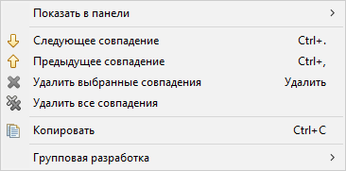

**Показать в панели >**

Подменю содержит следующие команды:

** Проводник**

Показывает каталог, в котором находятся файлы проекта, в проводнике операционной системы .

** Свойства**

Открывает свойства проекта в панели **Свойства**.

** Следующее совпадение**

Выделяет в списке следующий найденный элемент и открывает его в соответствующем редакторе. Если это модуль - позиционируется на найденной строке.

** Предыдущее совпадение**

Выделяет в списке предыдущий найденный элемент и открывает его в соответствующем редакторе. Если это модуль - позиционируется на найденной строке.

** Удалить выбранные совпадения**

Удаляет из панели выбранные строки и их потомков.

** Удалить все совпадения**

Очищает панель **Поиск**.

** Копировать**

Копирует выделенный элемент в буфер обмена.

**Групповая разработка >**

Подменю содержит следующие команды:

**Сделать проект общим...**

Открывает диалог для настройки репозитория Git, в котором будет версионироваться данный проект.

** Фиксировать...**

Помещает изменения проекта в локальный репозиторий.

** Спрятанные изменения >**

Подменю содержит следующие команды:

** Спрятать изменения...**

Запоминает текущие изменения, незафиксированные в локальном хранилище, и временно откладывает их, возвращая проект к состоянию, зафиксированному в локальном хранилище

**№ <название отложенных изменений>**

Возвращает изменения, отложенные ранее, в рабочий каталог проекта

** Отправить в Upstream**

Отправляет изменения в удаленную ветку, связанную с локальной веткой.

** Получить из Upstream**

Получает изменения из удаленной ветки, связанной с локальной веткой.

** Отправить ветку 'имя ветки'...**

Отправляет выбранную ветку в удаленный репозиторий. При этом вы можете выбрать репозиторий или создать новый, выбрать отправляемую ветку, а также настроить для нее конфигурации отправки и получения изменений из удаленного репозитория

** Получить и слить**

Получает изменения из удаленного репозитория и сливает их с текущей веткой проекта.

** Создать новую ветку...**

[Создает](https://its.1c.ua/db/content/edtdoc/src/topics/t000228.html?_=1579516829) новую ветку Git и связывает ее с новой или существующей информационной базой.

** Переключить на**

Переключает проект на другую ветку. Во вложенном меню для выбора предлагаются локальные ветки текущего репозитория, а также создание новой ветки и выбор из других элементов репозитория (ветки удаленного отслеживания, метки и др.)

** Удалить ветку...**

[Удаляет](https://its.1c.ua/db/content/edtdoc/src/topics/t000231.html?_=1579516829) ветку Git и, при желании, связанную с ней информационную базу. Текущую ветку, на которую переключен проект, удалить нельзя.

**Удаленный репозиторий >**

Подменю содержит следующие команды:

** Отправить...**

Отправляет изменения в удаленную ветку.

** Отправить метки...**

Отправляет метки в удаленную ветку.

** Получить из...**

Получает изменения из выбранного репозитория, которые отсутствуют в локальной базе объектов.

** Настроить отправку в Upstream...**

Открывает диалог для настройки параметров отправки в Upstream.

** Настроить получение из Upstream...**

Открывает диалог для настройки параметров получения из Upstream.

**Расширенные возможности >**

** Переименовать ветку...**

Переименовывает ветку.

** Удалить ветку...**

Удаляет ветку стандартными средствами Git.

** Синхронизировать**

Синхронизирует рабочий каталог с некоторой веткой некоторого репозитория. Для этого используется перспектива **Синхронизация совместной работы**. Помимо веток локального репозитория подменю содержит следующие команды:

**Выбрать...**

Открывает диалог для выбора репозитория.

** Создать метку...**

Создает метку.

** Очистить...**

Удаляет из репозитория файлы и папки, которые не находятся под версионным контролем.

** Assume Unchanged**

[Using «assume unchanged bit»](http://git-scm.com/docs/git-update-index#_using_assume_unchanged_bit).

** No Assume Unchanged**

[Using «assume unchanged bit»](http://git-scm.com/docs/git-update-index#_using_assume_unchanged_bit).

** Удалить из под версионного контроля**

Удаляет объект из индекса, оставляя его в рабочем каталоге.

** Получить и слить...**

Получает изменения из выбранного удаленного репозитория и сливает их с текущей веткой проекта.

** Синхронизировать рабочую область**

Синхронизирует рабочий каталог с удаленным репозиторием. Для этого используется перспектива **Синхронизация совместной работы**.

** Утилита слияния и объединения**

Разрешает конфликты слияния используя стандартный инструмент объединения.

** Сбросить...**

Отменяет изменения, выполненные в рабочем каталоге.

**Создать патч...**

Создает патч.

**Применить патч**

Применяет патч.

** Игнорировать**

Добавляет файл в .gitignore, так что Git игнорирует его ([подробнее](http://help.eclipse.org/oxygen/index.jsp?topic=/org.eclipse.egit.doc/help/EGit/User_Guide/Reference.html&cp=31_0_3_6&anchor=Git_Ignore)).

** Показать в панели Репозитории Git**

Открывает проект в панели **Репозитории Git**.

** Отключить**

Отключает всех Git Team провайдеров от этого проекта. Репозиторий Git продолжает существовать, но 1C:EDT с ним больше не взаимодействует.

** Слить...**

Объединяет изменения выбранной ветки с текущей веткой.

** Перебазировать...**

Переносит изменения текущей ветки поверх выбранной ветки.

** Показать в панели История**

Открывает панель **История** и показывает в ней ресурсы текущего репозитория.

**На уровень выше:** [Панели](https://its.1c.ua/db/content/edtdoc/src/topics/i089.html?_=1579516829)

**Концепции**

* [Панели](https://its.1c.ua/db/content/edtdoc/src/topics/i081.html?_=1579516829)

**Справочник**

* [Перспектива **1С:Enterprise**](https://its.1c.ua/db/content/edtdoc/src/topics/i003.html?_=1579516829)
* [Редактор встроенного языка](https://its.1c.ua/db/content/edtdoc/src/topics/i022.html?_=1579516829)

### Панель «Поиск» (поиск ссылок)

Результаты, отображаемые в панели **Поиск**, могут иметь разный внешний вид, в зависимости от выполнявшейся операции.

**Совет:** См. также [Поиск (поиск в конфигурациях)](https://its.1c.ua/db/content/edtdoc/src/topics/i157.html?_=1579516829).

Если выполнялся [поиск ссылок](https://its.1c.ua/db/content/edtdoc/src/topics/i022.html?_=1579516829#i022__%D0%BD%D0%B0%D0%B9%D1%82%D0%B8-%D1%81%D1%81%D1%8B%D0%BB%D0%BA%D0%B8), то панель показывает список модулей и объектов конфигурации, из которых вызывается исходная процедура или функция (далее метод).



* [Условные обозначения](https://its.1c.ua/db/content/edtdoc/src/topics/t000335.html?_=1579516829#t000335__%D1%83%D1%81%D0%BB%D0%BE%D0%B2%D0%BD%D1%8B%D0%B5-%D0%BE%D0%B1%D0%BE%D0%B7%D0%BD%D0%B0%D1%87%D0%B5%D0%BD%D0%B8%D1%8F)
* [Клики мышью](https://its.1c.ua/db/content/edtdoc/src/topics/t000335.html?_=1579516829#t000335__%D0%BA%D0%BB%D0%B8%D0%BA%D0%B8-%D0%BC%D1%8B%D1%88%D1%8C%D1%8E)
* [Командная панель](https://its.1c.ua/db/content/edtdoc/src/topics/t000335.html?_=1579516829#t000335__%D0%BA%D0%BE%D0%BC%D0%B0%D0%BD%D0%B4%D0%BD%D0%B0%D1%8F-%D0%BF%D0%B0%D0%BD%D0%B5%D0%BB%D1%8C)
* [Контекстное меню](https://its.1c.ua/db/content/edtdoc/src/topics/t000335.html?_=1579516829#t000335__%D0%BA%D0%BE%D0%BD%D1%82%D0%B5%D0%BA%D1%81%D1%82%D0%BD%D0%BE%D0%B5-%D0%BC%D0%B5%D0%BD%D1%8E)

#### Структура информации в панели

Список группируется по модулям, для каждого модуля перечисляются все методы, вызывающие анализируемый метод, и номер строки, из которой происходит вызов. Если из одного метода вызов происходит несколько раз, то он будет показан в списке несколько раз с разными номерами строк.

Если исходный метод является обработчиком события формы или ее элементов, то на первом уровне будет показана форма, а на втором — элемент формы, чьим обработчиком события назначен исходный метод.

#### Условные обозначения



Обычная процедура.



Обычная функция.



Экспортируемая процедура.



Экспортируемая функция.



Возможный вызов метода. Система построения типов его не определила, однако в этом модуле был найден вызов, содержащий совпадающий идентификатор (имя процедуры или функции).

#### Клики мышью

**Одиночный клик**

С нажатыми клавишами **Ctrl** или **Shift**:

Выделяет несколько строк списка для их [удаления](https://its.1c.ua/db/content/edtdoc/src/topics/t000335.html?_=1579516829#t000335__%D1%83%D0%B4%D0%B0%D0%BB%D0%B8%D1%82%D1%8C-%D0%B2%D1%8B%D0%B1%D1%80%D0%B0%D0%BD%D0%BD%D1%8B%D0%B5-%D1%81%D0%BE%D0%B2%D0%BF%D0%B0%D0%B4%D0%B5%D0%BD%D0%B8%D1%8F).

**Двойной клик**

На найденном элементе:

Открывает модуль в редакторе встроенного языка и позиционируется на найденной строке.

#### Командная панель





**Следующее совпадение** Выделяет в списке следующий найденный элемент и открывает его в соответствующем редакторе. Если это модуль - позиционируется на найденной строке.



**Предыдущее совпадение** Выделяет в списке предыдущий найденный элемент и открывает его в соответствующем редакторе. Если это модуль - позиционируется на найденной строке.



**Развернуть все** Раскрывает все уровни иерархии в панели.



**Свернуть все** Сворачивает все уровни иерархии, существующие в панели, до первого уровня.



**Обновить** Обновляет информацию в панели.



**Отменить текущий поиск** Прерывает операцию поиска.



**Показать предыдущие варианты поиска** Выпадающий список показывает хронологию поиска. Текущий поиск отмечен в этом списке точкой . Нажатие на любой другой поиск из этого списка показывает в панели его результаты. Команда **Хронология...** позволяет удалить ненужные варианты поиска и задать количество хранимых вариантов. Команда **Очистить хронологию** очищает этот список и панель **Поиск**.



**Закрепить панель** Если эта кнопка нажата, панель не будет закрываться другими панелями из своей группы.



**Показать дополнительные команды** Открывает выпадающее меню, в котором содержатся дополнительные команды для панели.

#### Контекстное меню

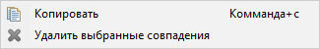

** Копировать**

Копирует выделенный элемент в буфер обмена.

** Удалить выбранные совпадения**

Удаляет из панели выбранные строки и их потомков.

**На уровень выше:** [Панели](https://its.1c.ua/db/content/edtdoc/src/topics/i089.html?_=1579516829)

### Панель «Протокол ошибок»

Панель **Протокол ошибок** показывает все предупреждения и ошибки, записанные плагинами Eclipse в лог-файл. Этот лог-файл находится в каталоге .metadata [рабочей области](https://its.1c.ua/db/content/edtdoc/src/topics/i194.html?_=1579516829).

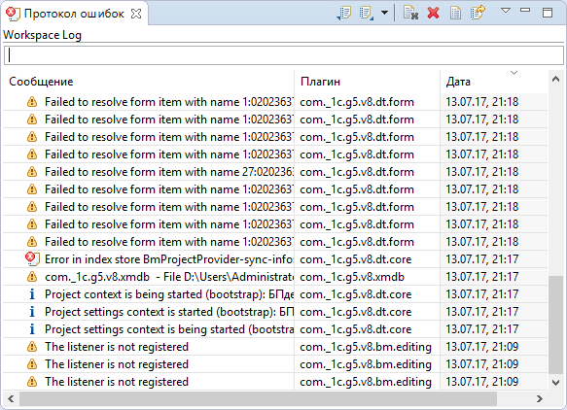

Вы можете открыть эту панель из главного меню основного окна, нажав **Окно** > **Показать панель** > **Прочие…** > **Общие** > **Протокол ошибок**.

Панель заполняется данными автоматически. Над списком событий расположено поле поиска. С его помощью вы можете отобрать события, содержащие некоторый фрагмент строки.

* [Колонки](https://its.1c.ua/db/content/edtdoc/src/topics/i085.html?_=1579516829#i085__%D0%BA%D0%BE%D0%BB%D0%BE%D0%BD%D0%BA%D0%B8)
* [Клики мышью](https://its.1c.ua/db/content/edtdoc/src/topics/i085.html?_=1579516829#i085__%D0%BA%D0%BB%D0%B8%D0%BA%D0%B8-%D0%BC%D1%8B%D1%88%D1%8C%D1%8E)
* [Командная панель](https://its.1c.ua/db/content/edtdoc/src/topics/i085.html?_=1579516829#i085__%D0%BA%D0%BE%D0%BC%D0%B0%D0%BD%D0%B4%D0%BD%D0%B0%D1%8F-%D0%BF%D0%B0%D0%BD%D0%B5%D0%BB%D1%8C)
* [Контекстное меню](https://its.1c.ua/db/content/edtdoc/src/topics/i085.html?_=1579516829#i085__%D0%BA%D0%BE%D0%BD%D1%82%D0%B5%D0%BA%D1%81%D1%82%D0%BD%D0%BE%D0%B5-%D0%BC%D0%B5%D0%BD%D1%8E)

#### Условные обозначения



Информационное сообщение.



Предупреждение.



Ошибка.

#### Колонки

**Сообщение**

Текст сообщения об ошибке, предупреждения или сообщения.

**Плагин**

Плагин, в результате выполнения которого было сформировано сообщение.

**Дата**

Дата и время формирования сообщения.

#### Клики мышью

**Одиночный клик**

На заголовке колонки:

Сортирует список по этой колонке. Если список уже отсортирован по этой колонке, то меняет направление сортировки.

**Двойной клик**

На строке:

Открывает диалог для просмотра детальной информации о событии.

#### Командная панель





**Экспортировать лог** Экспортирует протокол ошибок в текстовый LOG-файл.



**Импортировать лог** Импортирует протокол ошибок из текстового LOG-файла.



**Очистить окно логов** Очищает панель **Протокол ошибок**. Основной LOG-файл при этом не удаляется.



**Удалить лог** Удаляет основной LOG-файл и очищает панель **Протокол ошибок**.



**Открыть лог** Открывает основной LOG-файл в текстовом редакторе.



**Восстановить лог** Восстанавливает записи в панели **Протокол ошибок** из основного LOG-файла.



**Показать дополнительные команды** Открывает выпадающее меню, в котором содержатся дополнительные команды для панели.

**Группировать >**

Подменю содержит следующие команды:

**Сеанс**

Группирует записи по сеансам.

**Плагин**

Группирует записи по плагинам.

**Нет**

Отменяет группировку записей.

** Фильтры...**

Открывает диалог, с помощью которого вы можете отобразить не все, а только некоторые сообщения. Доступен отбор по типу событий, сессиям. Также вы можете ограничить количество сообщений, отображаемых в панели, и максимальный размер лога.

**Активировать при поступлении новых событий**

Если флажок установлен, то при поступлении нового события панель **Протокол ошибок** будет открываться поверх остальных панелей своей группы.

**Показать текстовый фильтр**

Если флажок установлен, над списком событий будет отображаться поле поиска.

#### Контекстное меню

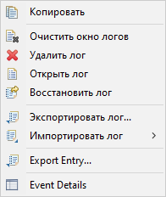

** Копировать**

Копирует в буфер обмена информацию о выбранном событии.

** Очистить окно логов**

Очищает панель **Протокол ошибок**. Основной LOG-файл при этом не удаляется.

** Удалить лог**

Удаляет основной LOG-файл и очищает панель **Протокол ошибок**.

** Открыть лог**

Открывает основной LOG-файл в текстовом редакторе.

** Восстановить лог**

Восстанавливает записи в панели **Протокол ошибок** из основного LOG-файла.

** Экспортировать лог**

Экспортирует протокол ошибок в текстовый LOG-файл.

** Импортировать лог**

Импортирует протокол ошибок из текстового LOG-файла.

** Export Entry...**

Экспортирует в LOG-файл информацию о выбранном событии.

** Event Details**

Открывает окно для просмотра детальной информации о событии.

**На уровень выше:** [Панели](https://its.1c.ua/db/content/edtdoc/src/topics/i089.html?_=1579516829)

**Концепции**

* [Панели](https://its.1c.ua/db/content/edtdoc/src/topics/i081.html?_=1579516829)

**Справочник**

* [Перспектива **1С:Enterprise**](https://its.1c.ua/db/content/edtdoc/src/topics/i003.html?_=1579516829)

### Панель «Разработка»

Панель **Разработка** показывает связи [веток Git](http://edt.1c.ru/upload/docs_git/topics/t000088.html), [созданных](https://its.1c.ua/db/content/edtdoc/src/topics/i016.html?_=1579516829#i016__%D1%81%D0%BE%D0%B7%D0%B4%D0%B0%D1%82%D1%8C-%D0%BD%D0%BE%D0%B2%D1%83%D1%8E-%D0%B2%D0%B5%D1%82%D0%BA%D1%83) для проекта, с [информационными базами](https://its.1c.ua/db/content/edtdoc/src/topics/t000316.html?_=1579516829). В этой панели вы можете создавать и удалять ветки Git, изменять их связь с информационными базами и выполнять другие действия.

**Совет:** Если вы хотите узнать больше о том, как 1C:EDT поддерживает ветвление Git при разработке прикладных решений, нажмите [сюда](https://its.1c.ua/db/content/edtdoc/src/topics/t000230.html?_=1579516829).

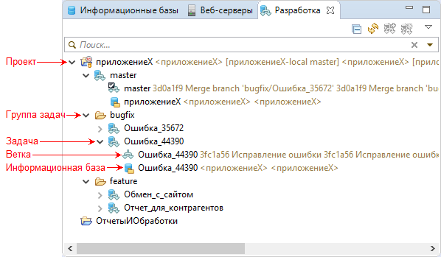

Эта панель открывается автоматически после выполнения [**Групповая разработка >** > **Создать новую ветку...**](https://its.1c.ua/db/content/edtdoc/src/topics/i016.html?_=1579516829#i016__%D1%81%D0%BE%D0%B7%D0%B4%D0%B0%D1%82%D1%8C-%D0%BD%D0%BE%D0%B2%D1%83%D1%8E-%D0%B2%D0%B5%D1%82%D0%BA%D1%83) в контекстном меню проекта в панели **Навигатор**. Также вы можете открыть эту панель самостоятельно из главного меню основного окна, нажав **Окно** > **Показать панель** > **Прочие…** > **1С:Предприятие** > **Разработка**.

Эта панель заполняется данными по мере того, как вы [создаете](https://its.1c.ua/db/content/edtdoc/src/topics/i016.html?_=1579516829#i016__%D1%81%D0%BE%D0%B7%D0%B4%D0%B0%D1%82%D1%8C-%D0%BD%D0%BE%D0%B2%D1%83%D1%8E-%D0%B2%D0%B5%D1%82%D0%BA%D1%83) новые ветки Git.

* [Условные обозначения](https://its.1c.ua/db/content/edtdoc/src/topics/t000229.html?_=1579516829#t000229__%D1%83%D1%81%D0%BB%D0%BE%D0%B2%D0%BD%D1%8B%D0%B5-%D0%BE%D0%B1%D0%BE%D0%B7%D0%BD%D0%B0%D1%87%D0%B5%D0%BD%D0%B8%D1%8F)
* [Клики мышью](https://its.1c.ua/db/content/edtdoc/src/topics/t000229.html?_=1579516829#t000229__%D0%BA%D0%BB%D0%B8%D0%BA%D0%B8-%D0%BC%D1%8B%D1%88%D1%8C%D1%8E)
* [Командная панель](https://its.1c.ua/db/content/edtdoc/src/topics/t000229.html?_=1579516829#t000229__%D0%BA%D0%BE%D0%BC%D0%B0%D0%BD%D0%B4%D0%BD%D0%B0%D1%8F-%D0%BF%D0%B0%D0%BD%D0%B5%D0%BB%D1%8C)
* [Контекстное меню проекта](https://its.1c.ua/db/content/edtdoc/src/topics/t000229.html?_=1579516829#t000229__%D0%BA%D0%BE%D0%BD%D1%82%D0%B5%D0%BA%D1%81%D1%82%D0%BD%D0%BE%D0%B5-%D0%BC%D0%B5%D0%BD%D1%8E-%D0%BF%D1%80%D0%BE%D0%B5%D0%BA%D1%82%D0%B0)
* [Контекстное меню задачи](https://its.1c.ua/db/content/edtdoc/src/topics/t000229.html?_=1579516829#t000229__%D0%BA%D0%BE%D0%BD%D1%82%D0%B5%D0%BA%D1%81%D1%82%D0%BD%D0%BE%D0%B5-%D0%BC%D0%B5%D0%BD%D1%8E-%D0%B7%D0%B0%D0%B4%D0%B0%D1%87%D0%B8)
* [Контекстное меню ветки](https://its.1c.ua/db/content/edtdoc/src/topics/t000229.html?_=1579516829#t000229__%D0%BA%D0%BE%D0%BD%D1%82%D0%B5%D0%BA%D1%81%D1%82%D0%BD%D0%BE%D0%B5-%D0%BC%D0%B5%D0%BD%D1%8E-%D0%B2%D0%B5%D1%82%D0%BA%D0%B8)
* [Контекстное меню информационной базы](https://its.1c.ua/db/content/edtdoc/src/topics/t000229.html?_=1579516829#t000229__%D0%BA%D0%BE%D0%BD%D1%82%D0%B5%D0%BA%D1%81%D1%82%D0%BD%D0%BE%D0%B5-%D0%BC%D0%B5%D0%BD%D1%8E-%D0%B8%D0%BD%D1%84%D0%BE%D1%80%D0%BC%D0%B0%D1%86%D0%B8%D0%BE%D0%BD%D0%BD%D0%BE%D0%B9-%D0%B1%D0%B0%D0%B7%D1%8B)

#### Структура информации в панели

На первом уровне иерархии находятся проекты , существующие в вашей рабочей области. Если у вас единственный проект, то этот уровень иерархии будет отсутствовать.

На втором уровне иерархии находятся группы задач . Под задачей понимается один технический проект, одно исправление ошибки. Таким образом, например, все технические проекты собираются в группу **feature**, а все исправления ошибок — в группу **bugfix**.

На третьем уровне иерархии находятся задачи . Поскольку основная ветка разработки, **master**, всегда одна, задача ведения этой ветки не входит ни в какую группу задач и отображается на втором уровне иерархии, вместе с группами задач.

На четвертом уровне иерархии находятся ветки Git  и информационные базы , связанные с этими ветками. Если с веткой Git не связана никакая информационная база, то такая ветка и соответствующая ей задача не отображаются в панели.

#### Условные обозначения



Проект. В зависимости от вида проекта могут использоваться и [другие обозначения](https://its.1c.ua/db/content/edtdoc/src/topics/i016.html?_=1579516829#i016__uslovnyye-oboznacheniya).



Группа задач.



Задача.



Ветка Git.



Информационная база. В зависимости от вида информационной базы могут использоваться и [другие обозначения](https://its.1c.ua/db/content/edtdoc/src/topics/i001.html?_=1579516829#i001__%D1%83%D1%81%D0%BB%D0%BE%D0%B2%D0%BD%D1%8B%D0%B5-%D0%BE%D0%B1%D0%BE%D0%B7%D0%BD%D0%B0%D1%87%D0%B5%D0%BD%D0%B8%D1%8F).

#### Клики мышью

**Одиночный клик**

На информационной базе:

Открывает свойства базы в панели **Свойства**.

**Двойной клик**

На проекте, группе задач или на задаче:

Раскрывает или сворачивает выбранную группу.

#### Командная панель

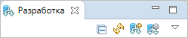



**Свернуть все** Сворачивает все уровни иерархии, существующие в панели, до первого уровня.



**Обновить** Обновляет информацию в панели.



**Создать новую ветку...** [Создает](https://its.1c.ua/db/content/edtdoc/src/topics/t000228.html?_=1579516829) новую ветку Git и связывает ее с новой или существующей информационной базой.



**Настроить ветку...** [Изменяет](https://its.1c.ua/db/content/edtdoc/src/topics/t000334.html?_=1579516829) связи существующей ветки Git с информационной базой.

#### Контекстное меню проекта

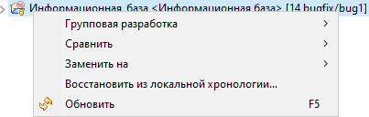

**Групповая разработка >**

Подменю содержит следующие команды:

** Фиксировать...**

Помещает изменения проекта в локальный репозиторий.

** Спрятанные изменения >**

Подменю содержит следующие команды:

** Спрятать изменения...**

Запоминает текущие изменения, незафиксированные в локальном хранилище, и временно откладывает их, возвращая проект к состоянию, зафиксированному в локальном хранилище

**№ <название отложенных изменений>**

Возвращает изменения, отложенные ранее, в рабочий каталог проекта

** Отправить в Upstream**

Отправляет изменения в удаленную ветку, связанную с локальной веткой.

** Получить из Upstream**

Получает изменения из удаленной ветки, связанной с локальной веткой.

** Отправить ветку 'имя ветки'...**

Отправляет выбранную ветку в удаленный репозиторий. При этом вы можете выбрать репозиторий или создать новый, выбрать отправляемую ветку, а также настроить для нее конфигурации отправки и получения изменений из удаленного репозитория

** Получить и слить**

Получает изменения из удаленного репозитория и сливает их с текущей веткой проекта.

** Создать новую ветку...**

[Создает](https://its.1c.ua/db/content/edtdoc/src/topics/t000228.html?_=1579516829) новую ветку Git и связывает ее с новой или существующей информационной базой.

** Переключить на**

Переключает проект на другую ветку. Во вложенном меню для выбора предлагаются локальные ветки текущего репозитория, а также создание новой ветки и выбор из других элементов репозитория (ветки удаленного отслеживания, метки и др.)

** Удалить ветку...**

[Удаляет](https://its.1c.ua/db/content/edtdoc/src/topics/t000231.html?_=1579516829) ветку Git и, при желании, связанную с ней информационную базу. Текущую ветку, на которую переключен проект, удалить нельзя.

**Удаленный репозиторий >**

Подменю содержит следующие команды:

** Отправить...**

Отправляет изменения в удаленную ветку.

** Отправить метки...**

Отправляет метки в удаленную ветку.

** Получить из...**

Получает изменения из выбранного репозитория, которые отсутствуют в локальной базе объектов.

** Настроить отправку в Upstream...**

Открывает диалог для настройки параметров отправки в Upstream.

** Настроить получение из Upstream...**

Открывает диалог для настройки параметров получения из Upstream.

** Переключить на**

Переключает проект на другую ветку. Во вложенном меню для выбора предлагаются локальные ветки текущего репозитория, а также создание новой ветки и выбор из других элементов репозитория (ветки удаленного отслеживания, метки и др.)

**Расширенные возможности >**

Подменю содержит следующие команды:

** Переименовать ветку...**

Переименовывает ветку.

** Удалить ветку...**

Удаляет ветку стандартными средствами Git.

** Синхронизировать**

Синхронизирует рабочий каталог с некоторой веткой некоторого репозитория. Для этого используется перспектива **Синхронизация совместной работы**. Помимо веток локального репозитория подменю содержит следующие команды:

**Выбрать...**

Открывает диалог для выбора репозитория.

** Создать метку...**

Создает метку.

** Очистить...**

Удаляет из репозитория файлы и папки, которые не находятся под версионным контролем.

** Assume Unchanged**

[Using «assume unchanged bit»](http://git-scm.com/docs/git-update-index#_using_assume_unchanged_bit).

** No Assume Unchanged**

[Using «assume unchanged bit»](http://git-scm.com/docs/git-update-index#_using_assume_unchanged_bit).

** Удалить из под версионного контроля**

Удаляет объект из индекса, оставляя его в рабочем каталоге.

** Получить и слить...**

Получает изменения из выбранного удаленного репозитория и сливает их с текущей веткой проекта.

** Синхронизировать рабочую область**

Синхронизирует рабочий каталог с удаленным репозиторием. Для этого используется перспектива **Синхронизация совместной работы**.

** Утилита слияния и объединения**

Разрешает конфликты слияния используя стандартный инструмент объединения.

** Сбросить...**

Отменяет изменения, выполненные в рабочем каталоге.

**Создать патч...**

Создает патч.

**Применить патч**

Применяет патч.

** Игнорировать**

Добавляет файл в .gitignore, так что Git игнорирует его ([подробнее](http://help.eclipse.org/oxygen/index.jsp?topic=/org.eclipse.egit.doc/help/EGit/User_Guide/Reference.html&cp=31_0_3_6&anchor=Git_Ignore)).

** Показать в панели Репозитории Git**

Открывает проект в панели **Репозитории Git**.

** Отключить**

Отключает всех Git Team провайдеров от этого проекта. Репозиторий Git продолжает существовать, но 1C:EDT с ним больше не взаимодействует.

** Слить...**

Объединяет изменения выбранной ветки с текущей веткой.

** Перебазировать...**

Переносит изменения текущей ветки поверх выбранной ветки.

** Добавить в индекс**

Все изменения, выполненные в рабочем каталоге, переносит в индекс.

** Показать в панели История**

Открывает панель **История** и показывает в ней ресурсы текущего репозитория.

**Сравнить**

Подменю содержит следующие команды:

**Друг с другом**

Сравнивает файловую структуру двух выбранных проектов.

**HEAD-ревизия**

Сравнивает рабочий каталог с последним коммитом.

**Индекс**

Сравнивает рабочий каталог с индексом.

**Предыдущая ревизия**

Сравнивает проект с предыдущим коммитом.

**Ветка, метка или ссылка...**

Сравнивает рабочий каталог с некоторой веткой, меткой или ссылкой.

**Коммит...**

Сравнивает рабочий каталог с некоторым коммитом.

**Заменить на**

Подменю содержит следующие команды:

**HEAD-ревизия**

Заменяет рабочий каталог последним коммитом .

**Индекс**

Заменяет рабочий каталог индексом.

**Предыдущая ревизия**

Заменяет рабочий каталог предыдущей ревизией.

**Ветка, метка или ссылка...**

Заменяет рабочий каталог веткой, меткой или ссылкой.

**Коммит...**

Заменяет рабочий каталог выбранным коммитом.

**Восстановить из локальной хронологии**

Восстанавливает удаленные объекты конфигурации из локальной хронологии.



Обновляет информацию в панели.

#### Контекстное меню задачи

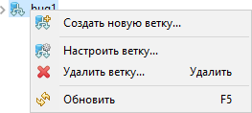

** Создать новую ветку...**

[Создает](https://its.1c.ua/db/content/edtdoc/src/topics/t000228.html?_=1579516829) новую ветку Git и связывает ее с новой или существующей информационной базой.

** Настроить ветку...**

[Изменяет](https://its.1c.ua/db/content/edtdoc/src/topics/t000334.html?_=1579516829) связи существующей ветки Git с информационной базой.

** Удалить ветку...**

[Удаляет](https://its.1c.ua/db/content/edtdoc/src/topics/t000231.html?_=1579516829) ветку Git и, при желании, связанную с ней информационную базу. Текущую ветку, на которую переключен проект, удалить нельзя.



Обновляет информацию в панели.

#### Контекстное меню ветки

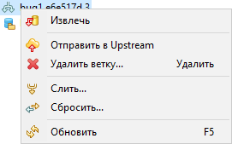

** Извлечь**

Обновляет рабочий каталог версиями файлов, содержащимися в некотором коммите. Если извлекался коммит, на который указывает ветка, то еще обновляется индекс и указатель HEAD.

** Отправить в Upstream**

Отправляет изменения в удаленную ветку, связанную с локальной веткой.

**Получить из Upstream**

Pull from Upstream

** Слить...**

Объединяет изменения выбранной ветки с текущей веткой.

** Сбросить...**

Отменяет изменения, выполненные в рабочем каталоге.



Обновляет информацию в панели.

#### Контекстное меню информационной базы

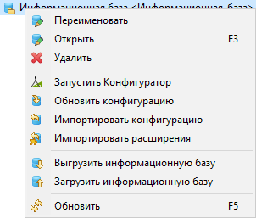

** Переименовать**

Переименовывает информационную базу в списке или группу информационных баз. Переименовать корень списка нельзя.

** Открыть**

Открывает [редактор свойств информационной базы](https://its.1c.ua/db/content/edtdoc/src/topics/t000326.html?_=1579516829). Редактировать свойства информационных баз, добавленных из списков общих информационных баз, нельзя.

** Удалить**

Исключает из списка информационную базу или группу. Вы можете выделить в списке сразу несколько элементов, удерживая **Ctrl**. Количество выбранных элементов будет показано в левой нижней части основного окна.

Во всех случаях, кроме удаления файловой информационной базы, 1C:EDT исключит только записи из списка информационных баз. Сами базы данных, расположенные в локальной файловой системе или на серверах, удалены не будут.

Перед исключением файловой информационной базы 1C:EDT предложит вам удалить и саму файловую базу данных, расположенную на жестком диске. Информационные базы, импортированные из списка общих информационных баз, удалить нельзя.

Вы можете выполнить эту команду, нажав **Del**.

** Запустить Конфигуратор**

Запускает платформу «1С:Предприятие 8» и открывает информационную базу в режиме «Конфигуратор» ([о выборе версии платформы](https://its.1c.ua/db/content/edtdoc/src/topics/t000224.html?_=1579516829#t000224__%D0%B7%D0%B0%D0%BF%D1%83%D1%81%D0%BA-%D0%BA%D0%BE%D0%BD%D1%84%D0%B8%D0%B3%D1%83%D1%80%D0%B0%D1%82%D0%BE%D1%80%D0%B0)).

** Обновить конфигурацию...**

[Экспортирует](https://its.1c.ua/db/content/edtdoc/src/topics/i077.html?_=1579516829) конфигурацию из проекта в информационную базу ([о выборе версии платформы](https://its.1c.ua/db/content/edtdoc/src/topics/t000224.html?_=1579516829#t000224__%D0%BE%D0%B1%D0%BD%D0%BE%D0%B2%D0%BB%D0%B5%D0%BD%D0%B8%D0%B5-%D0%BA%D0%BE%D0%BD%D1%84%D0%B8%D0%B3%D1%83%D1%80%D0%B0%D1%86%D0%B8%D0%B8-%D0%B2-%D0%B1%D0%B0%D0%B7%D0%B5)). 1C:EDT загружает конфигурацию в информационную базу и после этого [обновляет конфигурацию базы данных](https://its.1c.ua/db/content/edtdoc/src/topics/t000316.html?_=1579516829).

** Импортировать конфигурацию**

[Экспортирует](https://its.1c.ua/db/content/edtdoc/src/topics/i077.html?_=1579516829) конфигурацию из проекта в информационную базу ([о выборе версии платформы](https://its.1c.ua/db/content/edtdoc/src/topics/t000224.html?_=1579516829#t000224__%D0%BE%D0%B1%D0%BD%D0%BE%D0%B2%D0%BB%D0%B5%D0%BD%D0%B8%D0%B5-%D0%BA%D0%BE%D0%BD%D1%84%D0%B8%D0%B3%D1%83%D1%80%D0%B0%D1%86%D0%B8%D0%B8-%D0%B2-%D0%B1%D0%B0%D0%B7%D0%B5)). 1C:EDT загружает конфигурацию в информационную базу и после этого [обновляет конфигурацию базы данных](https://its.1c.ua/db/content/edtdoc/src/topics/t000316.html?_=1579516829).

** Импортировать расширения**

[Импортирует](https://its.1c.ua/db/content/edtdoc/src/topics/i079.html?_=1579516829) расширения из информационной базы в новые проекты расширений.

** Выгрузить информационную базу**

[Выгружает](https://its.1c.ua/db/content/edtdoc/src/topics/t000327.html?_=1579516829) информационную базу в DT-файл.

** Загрузить информационную базу**

[Загружает](https://its.1c.ua/db/content/edtdoc/src/topics/t000328.html?_=1579516829) информационную базу из DT-файла.



Обновляет информацию в панели.

**На уровень выше:** [Панели](https://its.1c.ua/db/content/edtdoc/src/topics/i089.html?_=1579516829)

### Панель «Репозитории Git»

Панель **Репозитории Git** — это главный инструмент, который позволяет управлять одновременно несколькими репозиториями.

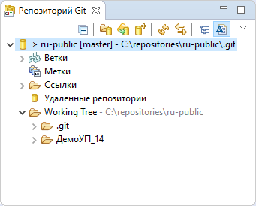

Эта панель входит в стандартный состав перспективы **Git**. Если вы закрыли эту панель или находитесь в другой перспективе, вы можете открыть эту панель из главного меню основного окна, нажав **Окно** > **Показать панель** > **Прочие…** > **Git** > **Репозитории Git**.

Если у вас уже есть общие проекты в репозитории, вы можете нажать **Групповая разработка >** > **Расширенные возможности >** > **Показать в панели Репозитории Git** в контекстном меню проекта в панели **Навигатор**.

О сценариях работы с панелью **Репозитории Git** вы можете прочитать на английском языке: [Managing Repositories (EGit Documentation)](http://help.eclipse.org/neon/index.jsp?topic=/org.eclipse.egit.doc/help/EGit/User_Guide/Tasks.html&anchor=Managing_Repositories).

**На уровень выше:** [Панели](https://its.1c.ua/db/content/edtdoc/src/topics/i089.html?_=1579516829)

**Знакомство на примерах**

* [Создание удаленного репозитория на GitHub и помещение конфигурации в него](https://its.1c.ua/db/content/edtdoc/src/topics/i263.html?_=1579516829)
* [Получение конфигурации из удаленного репозитория и ее отладка](https://its.1c.ua/db/content/edtdoc/src/topics/i267.html?_=1579516829)

**Концепции**

* [Панели](https://its.1c.ua/db/content/edtdoc/src/topics/i081.html?_=1579516829)
* [Интеграция со сторонними системами контроля версий](https://its.1c.ua/db/content/edtdoc/src/topics/i012.html?_=1579516829)

**Сценарии работы**

* [Групповая разработка](https://its.1c.ua/db/content/edtdoc/src/topics/i268.html?_=1579516829)

**Справочник**

* [Перспектива **Git**](https://its.1c.ua/db/content/edtdoc/src/topics/i168.html?_=1579516829)
* [Панель **Навигатор**](https://its.1c.ua/db/content/edtdoc/src/topics/i016.html?_=1579516829)

**EGit Documentation**

* [Managing Repositories](http://help.eclipse.org/neon/index.jsp?topic=/org.eclipse.egit.doc/help/EGit/User_Guide/Tasks.html&anchor=Managing_Repositories)

**Другие материалы**

* [Книга **Групповая разработка в 1C:Enterprise Development Tools**.](http://edt.1c.ru/docs/git/)

### Панель «Свойства»

Панель **Свойства** показывает свойства элемента, выделенного в другой панели или в другом редакторе. В зависимости от того, совместно с какой панелью или редактором работает панель **Свойства**, она может иметь разный внешний вид, а также содержать ссылки для открытия вспомогательных диалогов и редакторов.

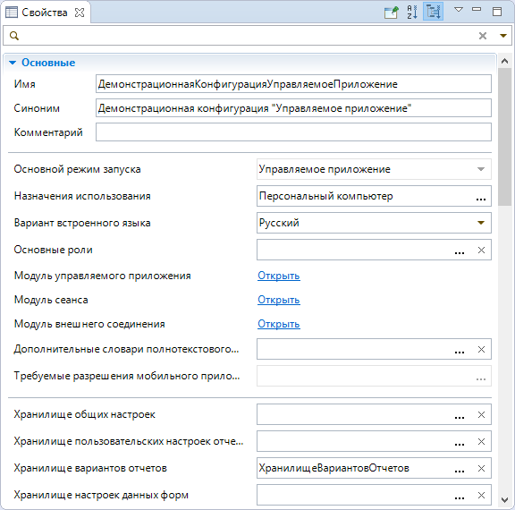

Эта панель входит в стандартный состав перспектив **1С:Enterprise** и **Git**. Если вы закрыли эту панель или находитесь в другой перспективе, вы можете открыть эту панель из главного меню основного окна, нажав **Окно** > **Показать панель** > **Прочие…** > **Общие** > **Свойства**.

* [Информационные базы, веб-серверы](https://its.1c.ua/db/content/edtdoc/src/topics/i044.html?_=1579516829#i044__%D0%B8%D0%BD%D1%84%D0%BE%D1%80%D0%BC%D0%B0%D1%86%D0%B8%D0%BE%D0%BD%D0%BD%D1%8B%D0%B5-%D0%B1%D0%B0%D0%B7%D1%8B-%D0%B2%D0%B5%D0%B1-%D1%81%D0%B5%D1%80%D0%B2%D0%B5%D1%80%D1%8B)
* [HTML-редактор и другие](https://its.1c.ua/db/content/edtdoc/src/topics/i044.html?_=1579516829#i044__html-%D1%80%D0%B5%D0%B4%D0%B0%D0%BA%D1%82%D0%BE%D1%80-%D0%B8-%D0%B4%D1%80%D1%83%D0%B3%D0%B8%D0%B5)

#### Навигатор и редактор формы

При совместной работе с панелью **Навигатор** или с редактором формы панель **Свойства** имеет такой вид:

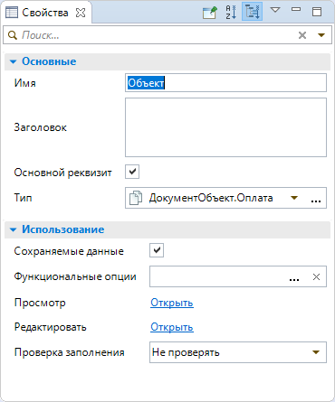

**Структура информации в панели**

Панель показывает свойства выбранного элемента и некоторые команды, которые выполняются при нажатии на **Открыть**. Свойства можно редактировать. В стандартном состоянии свойства и команды сгруппированы по категориям. Название категорий и их состав могут быть разными. Это зависит от того элемента, чьи свойства вы просматриваете в этой панели.

В начале панели расположена строка поиска, с помощью которой вы можете показать только те свойства, имена которых соответствуют введенному фрагменту.

**Условные обозначения**



Заголовок раскрытой группы.



Заголовок свернутой группы.

**Клики мышью**

**Одиночный клик**

На заголовке группы 

сворачивает или разворачивает группу;

в поле ввода 

выделяет строку, находящуюся в поле ввода;

в поле флажка 

снимает или устанавливает флажок;

на ссылке 

открывает редактор или диалог;

**Командная панель**





**Закрепить за выделенным** Закрепляет информацию, которая есть в панели. При перемещении по родительской панели или редактору содержимое панели **Свойства** меняться не будет.



**Сортировать по алфавиту** Скрывает заголовки групп, а свойства и команды располагает в алфавитном порядке.



**Показывать по категориям** Располагает свойства и команды внутри категорий. Порядок категорий и свойств в них фиксирован.



**Показать дополнительные команды** Открывает выпадающее меню, в котором содержатся дополнительные команды для панели.

Об особенностях редактирования свойств вы можете прочитать [здесь](https://its.1c.ua/db/content/edtdoc/src/topics/i028.html?_=1579516829#i028__%D0%BF%D0%B0%D0%BD%D0%B5%D0%BB%D1%8C-%D1%81%D0%B2%D0%BE%D0%B9%D1%81%D1%82%D0%B2%D0%B0).

#### Информационные базы, веб-серверы

При совместной работе с панелями **Информационные базы** и **Веб-серверы** панель **Свойства** имеет такой вид:

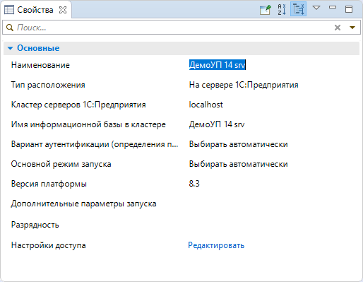

**Структура информации в панели**

Панель показывает свойства выбранного элемента и некоторые команды, которые выполняются при нажатии на ссылку.

В начале панели расположена строка поиска, с помощью которой вы можете показать только те свойства, имена которых соответствуют введенному фрагменту.

**Условные обозначения**



Заголовок раскрытой группы.



Заголовок свернутой группы.

**Клики мышью**

**Одиночный клик**

На заголовке группы 

сворачивает или разворачивает группу;

на ссылке 

открывает диалог;

**Командная панель**





**Закрепить за выделенным** Закрепляет информацию, которая есть в панели. При перемещении по родительской панели или редактору содержимое панели **Свойства** меняться не будет.



**Сортировать по алфавиту** Скрывает заголовки групп, а свойства и команды располагает в алфавитном порядке.



**Показывать по категориям** Располагает свойства и команды внутри категорий. Порядок категорий и свойств в них фиксирован.



**Показать дополнительные команды** Открывает выпадающее меню, в котором содержатся дополнительные команды для панели.

#### HTML-редактор и другие

При совместной работе с HTML-редактором и другими панелями панель **Свойства** имеет такой вид:

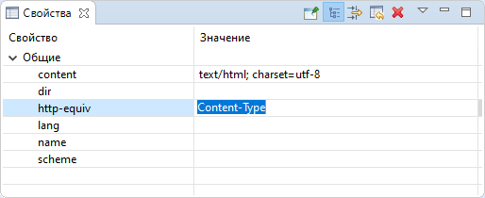

**Структура информации в панели**

Панель показывает свойства выбранного элемента. В зависимости от выбранного элемента свойства можно редактировать или нельзя. В стандартном состоянии свойства сгруппированы по категориям.

**Условные обозначения**



Заголовок раскрытой группы.



Заголовок свернутой группы.

**Колонки**

**Свойство**

Имя свойства.

**Значение**

Значение свойства.

**Клики мышью и перетаскивание**

**Одиночный клик**

На значке заголовка группы 

сворачивает или разворачивает группу;

в строке свойства, в любой колонке

выделяет строку, находящуюся в колонке **Значение**;

**Перетаскивание разделителя колонок**

Вы можете изменять ширину колонок, перетаскивая разделитель. Для этого нужно схватить его в заголовке колонок.

**Командная панель**





**Закрепить за выделенным** Закрепляет информацию, которая есть в панели. При перемещении по родительской панели или редактору содержимое панели **Свойства** меняться не будет.



**Показать категории** Скрывает или показывает категории свойств.



**Показать дополнительные свойства** Показывает или скрывает дополнительные свойства.



**Восстановить значение по умолчанию** Устанавливает стандартное значение свойства.



**Удалить свойство** Удаляет в редактируемом элементе запись о свойстве и его значении.



**Показать дополнительные команды** Открывает выпадающее меню, в котором содержатся дополнительные команды для панели.

**Контекстное меню**

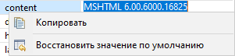

** Копировать**

Копирует имя свойства и его значение свойства в буфер обмена.

** Восстановить значение по умолчанию**

Устанавливает стандартное значение свойства.

**На уровень выше:** [Панели](https://its.1c.ua/db/content/edtdoc/src/topics/i089.html?_=1579516829)

**Концепции**

* [Панели](https://its.1c.ua/db/content/edtdoc/src/topics/i081.html?_=1579516829)
* [Палитра свойств](https://its.1c.ua/db/content/edtdoc/src/topics/i036.html?_=1579516829)
* [Редактирование конфигурации](https://its.1c.ua/db/content/edtdoc/src/topics/i028.html?_=1579516829)

**Справочник**

* [Перспектива **1С:Enterprise**](https://its.1c.ua/db/content/edtdoc/src/topics/i003.html?_=1579516829)
* [Перспектива **Git**](https://its.1c.ua/db/content/edtdoc/src/topics/i168.html?_=1579516829)

### Панель «Синтакс-помощник»

Панель **Синтакс-помощник** показывает синтаксическую подсказку по свойствам, методам, событиям и типам встроенного языка.



Эта панель входит в стандартный состав перспектив **1С:Enterprise**. Если вы закрыли эту панель или находитесь в другой перспективе, вы можете открыть эту панель из главного меню основного окна, нажав **Окно** > **Показать панель** > **Прочие…** > **1С:Предприятие** > **Синтакс-помощник**.

Панель заполняется данными автоматически в том случае, если включена [связь с редактором](https://its.1c.ua/db/content/edtdoc/src/topics/i082.html?_=1579516829#i082__%D1%81%D0%B2%D1%8F%D0%B7%D0%B0%D1%82%D1%8C-%D1%81-%D1%80%D0%B5%D0%B4%D0%B0%D0%BA%D1%82%D0%BE%D1%80%D0%BE%D0%BC). 1C:EDT анализирует текущий идентификатор, который находится под курсором в [редакторе встроенного языка](https://its.1c.ua/db/content/edtdoc/src/topics/i022.html?_=1579516829), и если для него существует синтаксическая подсказка — показывает ее.

#### Командная панель





**Методическая информация** Открывает в браузере список ссылок на дополнительную информацию, поясняющую использование того свойства, метода или объекта, который описывается в панели **Синтакс-помощник**.



**Назад** Переходит назад по истории просмотра в панели **Синтакс-помощник**.



**Вперед** Переходит вперед по истории просмотра в панели **Синтакс-помощник**.



**Связать с редактором** Связывает панель с редактором таким образом, что они начинают работать синхронно. В панели автоматически выделяется тот элемент, который редактируется.

**На уровень выше:** [Панели](https://its.1c.ua/db/content/edtdoc/src/topics/i089.html?_=1579516829)

**Знакомство на примерах**

* [Редактирование конфигурации](https://its.1c.ua/db/content/edtdoc/src/topics/t000012.html?_=1579516829)

**Концепции**

* [Панели](https://its.1c.ua/db/content/edtdoc/src/topics/i081.html?_=1579516829)

**Справочник**

* [Перспектива **1С:Enterprise**](https://its.1c.ua/db/content/edtdoc/src/topics/i003.html?_=1579516829)

### Панель «Синхронизация»

Панель **Синхронизация** позволяет вам проверять различия между ресурсами в локальной директории и ресурсами, находящимися в локальной или удаленной ветке.

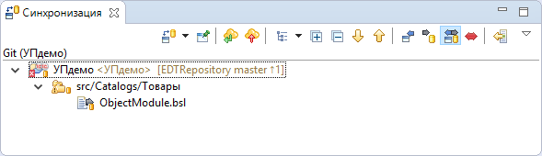

Эта панель входит в стандартный состав перспектив **Синхронизация совместной работы** и **Git**. Если вы закрыли эту панель или находитесь в другой перспективе, вы можете открыть эту панель из главного меню основного окна, нажав **Окно** > **Показать панель** > **Прочие…** > **Совместная работа** > **Синхронизация**.

О панели **Синхронизация** вы можете прочитать на английском языке: [Synchronize View (EGit Documentation)](http://help.eclipse.org/neon/index.jsp?topic=/org.eclipse.egit.doc/help/EGit/User_Guide/Reference.html&cp=19_0_3_1_3&anchor=Synchronize_View).

**На уровень выше:** [Панели](https://its.1c.ua/db/content/edtdoc/src/topics/i089.html?_=1579516829)

**Концепции**

* [Панели](https://its.1c.ua/db/content/edtdoc/src/topics/i081.html?_=1579516829)
* [Интеграция со сторонними системами контроля версий](https://its.1c.ua/db/content/edtdoc/src/topics/i012.html?_=1579516829)

**Сценарии работы**

* [Групповая разработка](https://its.1c.ua/db/content/edtdoc/src/topics/i268.html?_=1579516829)

**Справочник**

* [Перспектива **Синхронизация совместной работы**](https://its.1c.ua/db/content/edtdoc/src/topics/i161.html?_=1579516829)
* [Перспектива **Git**](https://its.1c.ua/db/content/edtdoc/src/topics/i168.html?_=1579516829)

**EGit Documentation**

* [Synchronize View](http://help.eclipse.org/neon/index.jsp?topic=/org.eclipse.egit.doc/help/EGit/User_Guide/Reference.html&cp=19_0_3_1_3&anchor=Synchronize_View)

### Панель «Состояние»

Панель **Состояние** показывает прогресс выполнения длительных фоновых операций: при импорте конфигураций, при построении модели проекта и в других случаях.

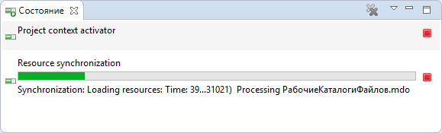

Вы можете открыть эту панель из главного меню основного окна, нажав **Окно** > **Показать панель** > **Прочие…** > **Общие** > **Состояние**.

Также вы можете открыть эту панель, нажав  в правом нижнем углу основного окна.

#### Команды



**Отменить операцию** Прерывает выполнение операции.



**Удалить из просмотра** Удаляет операцию из панели.



**Удалить все завершенные операции** Удаляет из панели все завершенные операции.

**На уровень выше:** [Панели](https://its.1c.ua/db/content/edtdoc/src/topics/i089.html?_=1579516829)

**Знакомство на примерах**

* [Перевод разработки в 1C:EDT](https://its.1c.ua/db/content/edtdoc/src/topics/i178.html?_=1579516829)

**Концепции**

* [Панели](https://its.1c.ua/db/content/edtdoc/src/topics/i081.html?_=1579516829)

**Справочник**

* [Перспектива **1С:Enterprise**](https://its.1c.ua/db/content/edtdoc/src/topics/i003.html?_=1579516829)

### Панель «Сравнение»

Эта панель показывает результаты [сравнения](https://its.1c.ua/db/content/edtdoc/src/topics/i209.html?_=1579516829#i209__%D1%81%D1%80%D0%B0%D0%B2%D0%BD%D0%B8%D1%82%D1%8C-%D1%81-%D0%B7%D0%B0%D0%BC%D0%B5%D1%80) двух замеров производительности.

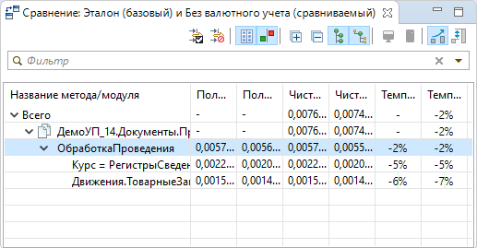

Эта панель открывается автоматически при [сравнении](https://its.1c.ua/db/content/edtdoc/src/topics/t000337.html?_=1579516829) замеров производительности.

#### Структура информации в панели

Стандартно в таблице показаны операторы из сравниваемых замеров производительности, сгруппированные [по методам](https://its.1c.ua/db/content/edtdoc/src/topics/t000338.html?_=1579516829#t000338__%D0%B3%D1%80%D1%83%D0%BF%D0%BF%D0%B8%D1%80%D0%BE%D0%B2%D0%B0%D1%82%D1%8C-%D0%BF%D0%BE-%D0%BC%D0%B5%D1%82%D0%BE%D0%B4%D0%B0%D0%BC) и [по модулям](https://its.1c.ua/db/content/edtdoc/src/topics/t000338.html?_=1579516829#t000338__%D0%B3%D1%80%D1%83%D0%BF%D0%BF%D0%B8%D1%80%D0%BE%D0%B2%D0%B0%D1%82%D1%8C-%D0%BF%D0%BE-%D0%BC%D0%BE%D0%B4%D1%83%D0%BB%D1%8F%D0%BC). В колонках таблицы показаны полное время выполнения оператора в базовом и сравниваемом замерах, а также чистое время выполнения оператора в базовом и сравниваемом замерах.

Кроме этого стандартно в панели [отображаются изменения](https://its.1c.ua/db/content/edtdoc/src/topics/t000338.html?_=1579516829#t000338__%D0%B8%D0%B7%D0%BC%D0%B5%D0%BD%D0%B5%D0%BD%D0%B8%D0%B5) этих значений, выраженные как [темп роста](https://its.1c.ua/db/content/edtdoc/src/topics/t000338.html?_=1579516829#t000338__%D0%BF%D0%BE%D0%BA%D0%B0%D0%B7%D0%B0%D1%82%D1%8C-%D1%82%D0%B5%D0%BC%D0%BF-%D1%80%D0%BE%D1%81%D1%82%D0%B0). Темп роста вычисляется по формуле: (сравниваемое - базовое) / базовое. Вы можете включить другое отображение - в [виде разницы долей](https://its.1c.ua/db/content/edtdoc/src/topics/t000338.html?_=1579516829#t000338__%D0%BF%D0%BE%D0%BA%D0%B0%D0%B7%D0%B0%D1%82%D1%8C-%D1%80%D0%B0%D0%B7%D0%BD%D0%B8%D1%86%D1%83-%D0%B4%D0%BE%D0%BB%D0%B5%D0%B9).

#### Колонки

**Полное время (базовый)**

Относится к базовому замеру производительности. Полное время выполнения строки кода. Оно складывается из времени вызова метода (не показывается в таблице) и чистого времени выполнения оператора, которое показывается в колонке **Чистое время (с)**.

**Полное время (сравниваемый)**

Относится к сравниваемому замеру производительности. Полное время выполнения строки кода. Оно складывается из времени вызова метода (не показывается в таблице) и чистого времени выполнения оператора, которое показывается в колонке **Чистое время (с)**.

**Чистое время (базовый)**

Относится к базовому замеру производительности. Чистое время выполнения оператора (без учета времени вызова процедуры или функции). Также в этой колонке показывается доля (в процентах), которую заняло выполнение этого оператора в общем времени замера.

**Чистое время (сравниваемый)**

Относится к сравниваемому замеру производительности. Чистое время выполнения оператора (без учета времени вызова процедуры или функции). Также в этой колонке показывается доля (в процентах), которую заняло выполнение этого оператора в общем времени замера.

**Темп роста полного времени**

Изменение полного времени, выраженное как темп роста. Темп роста вычисляется по формуле: (сравниваемое - базовое) / базовое. Отображается при нажатой кнопке [](https://its.1c.ua/db/content/edtdoc/src/topics/t000338.html?_=1579516829#t000338__%D0%BF%D0%BE%D0%BA%D0%B0%D0%B7%D0%B0%D1%82%D1%8C-%D1%82%D0%B5%D0%BC%D0%BF-%D1%80%D0%BE%D1%81%D1%82%D0%B0).

**Темп роста чистого времени**

Изменение чистого времени, выраженное как темп роста. Темп роста вычисляется по формуле: (сравниваемое - базовое) / базовое. Отображается при нажатой кнопке [](https://its.1c.ua/db/content/edtdoc/src/topics/t000338.html?_=1579516829#t000338__%D0%BF%D0%BE%D0%BA%D0%B0%D0%B7%D0%B0%D1%82%D1%8C-%D1%82%D0%B5%D0%BC%D0%BF-%D1%80%D0%BE%D1%81%D1%82%D0%B0).

**Разница долей полного времени**

Изменение полного времени, выраженное как разница долей. Разница долей вычисляется по формуле: сравниваемое время строки/время сравниваемого замера - базовое время строки/время базового замера. Отображается при нажатой кнопке [](https://its.1c.ua/db/content/edtdoc/src/topics/t000338.html?_=1579516829#t000338__%D0%BF%D0%BE%D0%BA%D0%B0%D0%B7%D0%B0%D1%82%D1%8C-%D1%80%D0%B0%D0%B7%D0%BD%D0%B8%D1%86%D1%83-%D0%B4%D0%BE%D0%BB%D0%B5%D0%B9).

**Разница долей чистого времени**

Изменение чистого времени, выраженное как разница долей. Разница долей вычисляется по формуле: сравниваемое время строки/время сравниваемого замера - базовое время строки/время базового замера. Отображается при нажатой кнопке [](https://its.1c.ua/db/content/edtdoc/src/topics/t000338.html?_=1579516829#t000338__%D0%BF%D0%BE%D0%BA%D0%B0%D0%B7%D0%B0%D1%82%D1%8C-%D1%80%D0%B0%D0%B7%D0%BD%D0%B8%D1%86%D1%83-%D0%B4%D0%BE%D0%BB%D0%B5%D0%B9).

#### Клики мышью

**Одиночный клик**

На заголовке колонки:

Сортирует строки таблицы по этой колонке. Если они уже отсортированы по этой колонке - меняет направление сортировки.

**Двойной клик**

На строке с оператором:

Открывает модуль в редакторе встроенного языка и позиционируется на этом операторе.

#### Командная панель

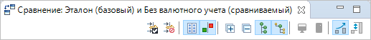



**Установить порог разницы** Устанавливает порог разницы в секундах. Порог разницы — это значение дельты (разности между двумя замеренными значениями), начиная с которого механизм сравнения будет отображать изменение значения. Установка порога разницы позволяет вам освободить результаты сравнения двух замеров от маленьких и незначительных, на ваш взгляд, изменений.



**Обнулить порог разницы** Обнуляет [порог разницы](https://its.1c.ua/db/content/edtdoc/src/topics/t000338.html?_=1579516829#t000338__%D1%83%D1%81%D1%82%D0%B0%D0%BD%D0%BE%D0%B2%D0%B8%D1%82%D1%8C-%D0%BF%D0%BE%D1%80%D0%BE%D0%B3-%D1%80%D0%B0%D0%B7%D0%BD%D0%B8%D1%86%D1%8B) и показывает все результаты сравнения.



**Точные значения** Если нажата, в панели отображаются колонки **Полное время (с)** и **Чистое время (с)** для базового и сравниваемого замеров.



**Изменение** Если нажата, в панели отображаются колонки **Темп роста полного времени** и **Темп роста чистого времени** или колонки **Разница долей полного времени** и **Разница долей чистого времени**.



**Развернуть все** Раскрывает все уровни иерархии в панели.



**Свернуть все** Сворачивает все уровни иерархии, существующие в панели, до первого уровня.



**Группировать методы/строки по модулям** Если нажата, строки панели группируются по модулям.



**Группировать строки по методам** Если нажата, строки панели группируются по методам.



**Результаты клиента** Если нажата, показываются операторы, выполняемые на клиенте и, возможно, выполняемые на сервере (если нажата ). Если отжата — показываются только операторы, выполняемые на сервере.



**Результаты сервера** Если нажата, показываются операторы, выполняемые на сервере и, возможно, выполняемые на клиенте (если нажата ). Если отжата — показываются только операторы, выполняемые на клиенте.



**Показать темп роста** Изменения отображаются как темп роста в колонках **Темп роста полного времени** и **Темп роста чистого времени**. Темп роста вычисляется по формуле: (сравниваемое - базовое) / базовое.



**Показать разницу долей (процентов) времени** Изменения отображаются как разница долей в колонках **Разница долей полного времени** и **Разница долей чистого времени**. Разница долей вычисляется по формуле: сравниваемое время строки/время сравниваемого замера - базовое время строки/время базового замера.

**На уровень выше:** [Панели](https://its.1c.ua/db/content/edtdoc/src/topics/i089.html?_=1579516829)

### Панель «Сравнение в дереве Git»

Панель **Сравнение в дереве Git** показывает результаты сравнения версий конфигурации в виде дерева.

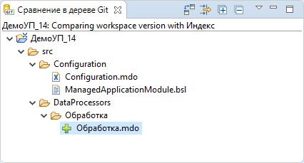

Вы можете открыть эту панель, например, из панели **Структура проекта**, нажав **Сравнить** > **HEAD-ревизия** в контекстном меню.

О панели **Сравнение в дереве Git** вы можете прочитать на английском языке: [Git Tree Compare (EGit Documentation)](http://help.eclipse.org/neon/index.jsp?topic=/org.eclipse.egit.doc/help/EGit/User_Guide/Reference.html&cp=19_0_3_1_4&anchor=Git_Tree_Compare_View).

**На уровень выше:** [Панели](https://its.1c.ua/db/content/edtdoc/src/topics/i089.html?_=1579516829)

**Концепции**

* [Панели](https://its.1c.ua/db/content/edtdoc/src/topics/i081.html?_=1579516829)
* [Интеграция со сторонними системами контроля версий](https://its.1c.ua/db/content/edtdoc/src/topics/i012.html?_=1579516829)

**Сценарии работы**

* [Групповая разработка](https://its.1c.ua/db/content/edtdoc/src/topics/i268.html?_=1579516829)

**Справочник**

* [Панель **Навигатор**](https://its.1c.ua/db/content/edtdoc/src/topics/i016.html?_=1579516829)

**EGit Documentation**

* [Git Tree Compare View](http://help.eclipse.org/neon/index.jsp?topic=/org.eclipse.egit.doc/help/EGit/User_Guide/Reference.html&cp=19_0_3_1_4&anchor=Git_Tree_Compare_View)

### Панель «Структура проекта»

Панель **Структура проекта** показывает структуру прикладного решения в виде совокупности обычных файлов, а не в виде дерева объектов конфигурации.

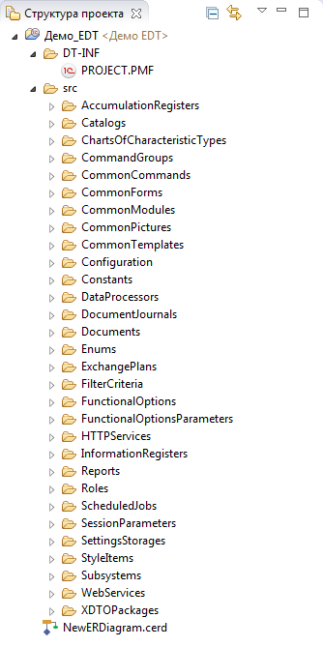

Эта панель входит в стандартный состав перспектив **Информация**, **Отладка** и **Схема данных**. Если вы закрыли эту панель или находитесь в другой перспективе, вы можете открыть эту панель из главного меню основного окна, нажав **Окно** > **Показать панель** > **Прочие…** > **Общие** > **Структура проекта**.

**На уровень выше:** [Панели](https://its.1c.ua/db/content/edtdoc/src/topics/i089.html?_=1579516829)

**Концепции**

* [Панели](https://its.1c.ua/db/content/edtdoc/src/topics/i081.html?_=1579516829)

**Справочник**

* [Перспектива **Информация**](https://its.1c.ua/db/content/edtdoc/src/topics/i160.html?_=1579516829)
* [Перспектива **Схема данных**](https://its.1c.ua/db/content/edtdoc/src/topics/i165.html?_=1579516829)

### Панель «Схема» (HTML-редактор)

Панель **Схема** может иметь разный внешний вид, в зависимости от того, совместно с каким редактором она используется.

**Совет:** См. также [Схема (редактор встроенного языка)](https://its.1c.ua/db/content/edtdoc/src/topics/i048.html?_=1579516829) и [Схема (редактор схемы данных)](https://its.1c.ua/db/content/edtdoc/src/topics/t000331.html?_=1579516829).

При совместной работе с HTML-редактором панель **Схема** показывает структуру HTML-файла, открытого в редакторе.

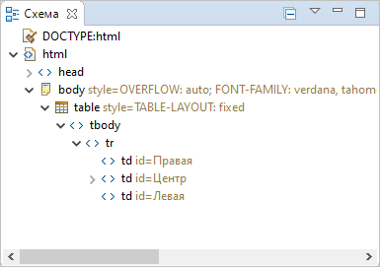

Эта панель входит в стандартный состав перспектив **1С:Enterprise** и **Отладка**. Если вы закрыли эту панель или находитесь в другой перспективе, вы можете открыть эту панель из главного меню основного окна, нажав **Окно** > **Показать панель** > **Прочие…** > **Общие** > **Схема**.

**На уровень выше:** [Панели](https://its.1c.ua/db/content/edtdoc/src/topics/i089.html?_=1579516829)

### Панель «Схема» (редактор встроенного языка)

Панель **Схема** может иметь разный внешний вид, в зависимости от того, совместно с каким редактором она используется.

**Совет:** См. также [Схема (HTML-редактор)](https://its.1c.ua/db/content/edtdoc/src/topics/t000332.html?_=1579516829) и [Схема (редактор схемы данных)](https://its.1c.ua/db/content/edtdoc/src/topics/t000331.html?_=1579516829).

При совместной работе с [редактором встроенного языка](https://its.1c.ua/db/content/edtdoc/src/topics/i022.html?_=1579516829) панель **Схема** показывает структуру [модуля](https://its.1c.ua/db/content/edtdoc/src/topics/i096.html?_=1579516829), открытого в редакторе.



Эта панель входит в стандартный состав перспективы **1С:Enterprise**. Если вы закрыли эту панель или находитесь в другой перспективе, вы можете открыть эту панель из главного меню основного окна, нажав **Окно** > **Показать панель** > **Прочие…** > **Общие** > **Схема**.

* [Условные обозначения](https://its.1c.ua/db/content/edtdoc/src/topics/i048.html?_=1579516829#i048__%D1%83%D1%81%D0%BB%D0%BE%D0%B2%D0%BD%D1%8B%D0%B5-%D0%BE%D0%B1%D0%BE%D0%B7%D0%BD%D0%B0%D1%87%D0%B5%D0%BD%D0%B8%D1%8F)
* [Клики мышью и перетаскивание](https://its.1c.ua/db/content/edtdoc/src/topics/i048.html?_=1579516829#i048__%D0%BA%D0%BB%D0%B8%D0%BA%D0%B8-%D0%BC%D1%8B%D1%88%D1%8C%D1%8E-%D0%B8-%D0%BF%D0%B5%D1%80%D0%B5%D1%82%D0%B0%D1%81%D0%BA%D0%B8%D0%B2%D0%B0%D0%BD%D0%B8%D0%B5)
* [Командная панель](https://its.1c.ua/db/content/edtdoc/src/topics/i048.html?_=1579516829#i048__%D0%BA%D0%BE%D0%BC%D0%B0%D0%BD%D0%B4%D0%BD%D0%B0%D1%8F-%D0%BF%D0%B0%D0%BD%D0%B5%D0%BB%D1%8C)
* [Контекстное меню](https://its.1c.ua/db/content/edtdoc/src/topics/i048.html?_=1579516829#i048__%D0%BA%D0%BE%D0%BD%D1%82%D0%B5%D0%BA%D1%81%D1%82%D0%BD%D0%BE%D0%B5-%D0%BC%D0%B5%D0%BD%D1%8E)

#### Структура информации в панели

Элементами структуры являются переменные, функции, процедуры и инструкции препроцессора, которые содержатся в редактируемом модуле.

**Примечание:** Далее процедуры и функции будут обозначаться одним словом - методы.

Методы, обрамленные инструкциями препроцессора, показываются как подчиненные элементы этих инструкций.

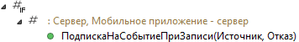

В отдельной ветке  показываются неинтерактивные события модуля и подписки, связанные с этими событиями.

**Совет:** Подробнее о встроенном языке см. [1С:Предприятие 8.3. Руководство разработчика](http://its.1c.ru/db/v83doc#bookmark:dev:TI000000116).

#### Условные обозначения



Обычная переменная.



Экспортируемая переменная.



Обычный метод.



Экспортируемый метод.



Обработчик события — процедура на встроенном языке, обрабатывающая событие.



Расширяющий метод, используется при работе с модулями конфигурации. Обозначает расширяющий метод, расположенный в расширении.



Расширяющий метод, используется при работе с модулями расширения. Показывает, что данный метод расширяет некоторый метод исходной конфигурации.



Если область использования метода ограничена директивами компиляции и не совпадает с контекстом всего [модуля](https://its.1c.ua/db/content/edtdoc/src/topics/i096.html?_=1579516829), то для таких методов указываются контексты, в которых они доступны.



Методы, обрамленные инструкциями препроцессора, группируются с указанием инструкции и контекстов, по которым происходит ветвление.

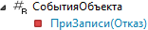

Структурные элементы модуля, объединенные в области, группируются с указанием имени области.

**Группа «События»**



Группа **События**. Содержит неинтерактивные события, обрабатываемые в модуле, на которые возможна [подписка](https://its.1c.ua/db/content/edtdoc/src/topics/i135.html?_=1579516829).



Неинтерактивное событие, обрабатываемое в модуле, на которое возможна [подписка](https://its.1c.ua/db/content/edtdoc/src/topics/i135.html?_=1579516829).



Неинтерактивное событие, которое уже обрабатывается в модуле. Имя такого события выделяется цветом.



[Подписка на событие](https://its.1c.ua/db/content/edtdoc/src/topics/i135.html?_=1579516829).

#### Клики мышью и перетаскивание

**Одиночный клик**

На переменной или методе:

Позиционирует редактор встроенного языка на объявлении этого элемента (если включена [связь с редактором](https://its.1c.ua/db/content/edtdoc/src/topics/i048.html?_=1579516829#i048__%D1%81%D0%B2%D1%8F%D0%B7%D0%B0%D1%82%D1%8C-%D1%81-%D1%80%D0%B5%D0%B4%D0%B0%D0%BA%D1%82%D0%BE%D1%80%D0%BE%D0%BC)).

На переменной или методе с нажатыми клавишами **Ctrl** или **Shift**:

Выделяет несколько структурных элементов списка для их копирования, перемещения или удаления.

**Двойной клик**

На [подписке на событие](https://its.1c.ua/db/content/edtdoc/src/topics/i135.html?_=1579516829) :

Эта команда активна на подписках . Она открывает обработчик события выбранной подписки в редакторе встроенного языка.

**Перетаскивание**

Структурных элементов внутри панели:

Меняет расположение этих элементов в модуле аналогичным образом.

Структурных элементов внутри панели с нажатой клавишей **Ctrl**:

Копирует содержимое выделенного элемента в указанное место модуля.

**Возможная проблема:** Перетаскивание возможно только в том случае, когда структурные элементы сортируются в том порядке, [в котором они расположены в модуле](https://its.1c.ua/db/content/edtdoc/src/topics/i048.html?_=1579516829#i048__%D1%81%D0%BE%D1%80%D1%82%D0%B8%D1%80%D0%BE%D0%B2%D0%B0%D1%82%D1%8C).

#### Командная панель





**Свернуть все** Сворачивает все уровни иерархии, существующие в панели, до первого уровня.



**Связать с редактором** Связывает панель с редактором таким образом, что они начинают работать синхронно. В панели автоматически выделяется тот элемент, который редактируется. И наоборот, одиночный клик в панели **Схема** приводит к позиционированию редактора встроенного языка на определении соответствующей переменной или метода.



**Сортировать** Устанавливает порядок, в котором структурные элементы сортируются в панели. Если кнопка отжата, структурные элементы сортируются в том порядке, в котором они расположены в [модуле](https://its.1c.ua/db/content/edtdoc/src/topics/i096.html?_=1579516829). Если кнопка нажата, элементы сортируются в алфавитном порядке.



**Показать секцию событий** Показывает или скрывает ветку, содержащую интерактивные события, на которые возможна [подписка](https://its.1c.ua/db/content/edtdoc/src/topics/i135.html?_=1579516829).

#### Контекстное меню

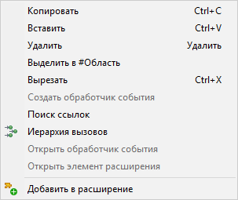

**Копировать**

Копирует в буфер обмена структурные элементы, выделенные в панели. В дальнейшем вы можете вставить эти элементы в этот или в другой модуль командой [**Вставить**](https://its.1c.ua/db/content/edtdoc/src/topics/i048.html?_=1579516829#i048__%D0%B2%D1%81%D1%82%D0%B0%D0%B2%D0%B8%D1%82%D1%8C).

**Вставить**

Вставляет в модуль содержимое буфера обмена, полученное командами [**Копировать**](https://its.1c.ua/db/content/edtdoc/src/topics/i048.html?_=1579516829#i048__%D0%BA%D0%BE%D0%BF%D0%B8%D1%80%D0%BE%D0%B2%D0%B0%D1%82%D1%8C) и [**Вырезать**](https://its.1c.ua/db/content/edtdoc/src/topics/i048.html?_=1579516829#i048__%D0%B2%D1%8B%D1%80%D0%B5%D0%B7%D0%B0%D1%82%D1%8C). Вставка выполняется после того структурного элемента, который выделен в панели.

**Удалить**

Удаляет из модуля выделенные структурные элементы.

**Выделить в #Область**

Обрамляет инструкциями #Область … #КонецОбласти те структурные элементы модуля, которые выделены в панели. Выделение элементов в одну область возможно в том случае, когда они расположены в модуле рядом друг с другом. Поэтому перед использованием этой команды убедитесь, что структурные элементы сортируются в том порядке, [в котором они расположены в модуле](https://its.1c.ua/db/content/edtdoc/src/topics/i048.html?_=1579516829#i048__%D1%81%D0%BE%D1%80%D1%82%D0%B8%D1%80%D0%BE%D0%B2%D0%B0%D1%82%D1%8C).

**Вырезать**

Вырезает из модуля в буфер обмена структурные элементы, выделенные в панели. В дальнейшем вы можете вставить эти элементы в этот или в другой модуль командой **Вставить**.

**Создать обработчик события**

Эта команда активна на событиях  из ветки **События**. Она добавляет в конец модуля определение процедуры, обрабатывающей выбранное событие.

**Найти ссылки**

Открывает панель [**Поиск**](https://its.1c.ua/db/content/edtdoc/src/topics/t000335.html?_=1579516829) и показывает в ней вызывающую иерархию методов и объектов конфигурации по отношению к методу, который выделен в панели.

** Показать иерархию вызовов**

Открывает панель [**Иерархия вызовов**](https://its.1c.ua/db/content/edtdoc/src/topics/i087.html?_=1579516829) и показывает в ней вызывающую или вызываемую иерархию методов, по отношению к выделенному методу.

**Открыть обработчик события**

Эта команда активна на подписках . Она открывает обработчик события выбранной подписки в редакторе встроенного языка.

**Открыть элемент расширения**

Эта команда активна на расширяющих методах в конфигурации . Она открывает расширяющий метод в расширении.

**Открыть расширяемый метод**

Эта команда активна на расширяющих методах в расширении . Она открывает расширяемый метод в конфигурации.

** Добавить в расширение**

Создает шаблон метода, расширяющего выбранный метод, и помещает этот шаблон в соответствующий модуль расширения конфигурации.

**На уровень выше:** [Панели](https://its.1c.ua/db/content/edtdoc/src/topics/i089.html?_=1579516829)

**Знакомство на примерах**

* [Редактирование конфигурации](https://its.1c.ua/db/content/edtdoc/src/topics/t000012.html?_=1579516829)

**Концепции**

* [Панели](https://its.1c.ua/db/content/edtdoc/src/topics/i081.html?_=1579516829)

**Справочник**

* [Перспектива **1С:Enterprise**](https://its.1c.ua/db/content/edtdoc/src/topics/i003.html?_=1579516829)
* [Перспектива **Отладка**](https://its.1c.ua/db/content/edtdoc/src/topics/i159.html?_=1579516829)
* [Редактор встроенного языка](https://its.1c.ua/db/content/edtdoc/src/topics/i022.html?_=1579516829)

### Панель «Схема» (редактор схемы данных)

Панель **Схема** может иметь разный внешний вид, в зависимости от того, совместно с каким редактором она используется.

**Совет:** См. также [Схема (HTML-редактор)](https://its.1c.ua/db/content/edtdoc/src/topics/t000332.html?_=1579516829) и [Схема (редактор встроенного языка)](https://its.1c.ua/db/content/edtdoc/src/topics/i048.html?_=1579516829).

При совместной работе с [редактором схемы данных](https://its.1c.ua/db/content/edtdoc/src/topics/i166.html?_=1579516829) панель **Схема** показывает ту часть схемы, которая в данный момент отображается в окне редактора.

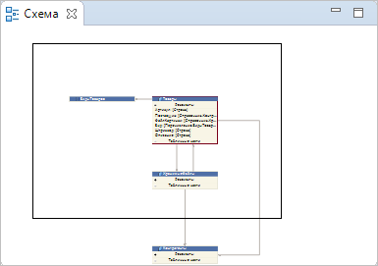

Эта панель входит в стандартный состав перспективы **Схема данных**. Если вы закрыли эту панель или находитесь в другой перспективе, вы можете открыть эту панель из главного меню основного окна, нажав **Окно** > **Показать панель** > **Прочие…** > **Общие** > **Схема**.

Панель **Схема** облегчает работу с большими схемами данных, которые не помещаются на один экран редактора. Перемещая область выделения в панели вы выбираете ту часть схемы, которая отображается в редакторе.

**На уровень выше:** [Панели](https://its.1c.ua/db/content/edtdoc/src/topics/i089.html?_=1579516829)

**Информация, связанная с данной**

* [Перспектива «Схема данных»](https://its.1c.ua/db/content/edtdoc/src/topics/i165.html?_=1579516829)
* [Редактор схемы данных](https://its.1c.ua/db/content/edtdoc/src/topics/i166.html?_=1579516829)
* [Группа параметров «V8 — Схема данных — Стили линий»](https://its.1c.ua/db/content/edtdoc/src/topics/i375.html?_=1579516829)
* [Группа параметров «V8 — Схема данных — Цвета»](https://its.1c.ua/db/content/edtdoc/src/topics/i376.html?_=1579516829)

**Концепции**

* [Схемы данных](https://its.1c.ua/db/content/edtdoc/src/topics/i287.html?_=1579516829)

**Сценарии разработки**

* [Работа со схемами данных](https://its.1c.ua/db/content/edtdoc/src/topics/i362.html?_=1579516829)

### Панель «Точки прерывания»

Панель **Точки прерывания** показывает все [точки прерывания](https://its.1c.ua/db/content/edtdoc/src/topics/t000344.html?_=1579516829) в текущей рабочей области.

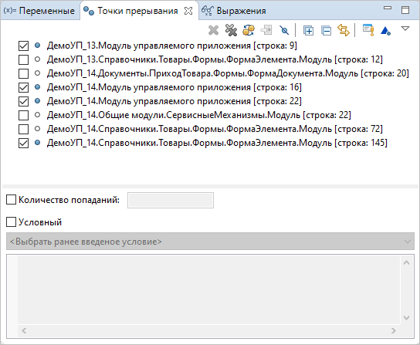

Эта панель входит в стандартный состав перспективы **Отладка**. Если вы закрыли эту панель или находитесь в другой перспективе, вы можете открыть эту панель из главного меню основного окна, нажав **Окно** > **Показать панель** > **Прочие…** > **1С:Предприятие** > **Точки прерывания**.

Эта панель заполняется данными по мере того, как вы добавляете точки прерывания.

* [Условные обозначения](https://its.1c.ua/db/content/edtdoc/src/topics/i059.html?_=1579516829#i059__%D1%83%D1%81%D0%BB%D0%BE%D0%B2%D0%BD%D1%8B%D0%B5-%D0%BE%D0%B1%D0%BE%D0%B7%D0%BD%D0%B0%D1%87%D0%B5%D0%BD%D0%B8%D1%8F)
* [Назначение полей](https://its.1c.ua/db/content/edtdoc/src/topics/i059.html?_=1579516829#i059__%D0%BD%D0%B0%D0%B7%D0%BD%D0%B0%D1%87%D0%B5%D0%BD%D0%B8%D0%B5-%D0%BF%D0%BE%D0%BB%D0%B5%D0%B9)
* [Клики мышью](https://its.1c.ua/db/content/edtdoc/src/topics/i059.html?_=1579516829#i059__%D0%BA%D0%BB%D0%B8%D0%BA%D0%B8-%D0%BC%D1%8B%D1%88%D1%8C%D1%8E)
* [Командная панель](https://its.1c.ua/db/content/edtdoc/src/topics/i059.html?_=1579516829#i059__%D0%BA%D0%BE%D0%BC%D0%B0%D0%BD%D0%B4%D0%BD%D0%B0%D1%8F-%D0%BF%D0%B0%D0%BD%D0%B5%D0%BB%D1%8C)
* [Контекстное меню](https://its.1c.ua/db/content/edtdoc/src/topics/i059.html?_=1579516829#i059__%D0%BA%D0%BE%D0%BD%D1%82%D0%B5%D0%BA%D1%81%D1%82%D0%BD%D0%BE%D0%B5-%D0%BC%D0%B5%D0%BD%D1%8E)

#### Структура информации в панели

В верхней части панели расположен список точек прерывания, существующих в рабочей области.

На картинке в нижней части панели расположена область сведений, которая содержит поля, [уточняющие](https://its.1c.ua/db/content/edtdoc/src/topics/i059.html?_=1579516829#i059__%D0%BD%D0%B0%D0%B7%D0%BD%D0%B0%D1%87%D0%B5%D0%BD%D0%B8%D0%B5-%D0%BF%D0%BE%D0%BB%D0%B5%D0%B9) условия использования выбранной точки прерывания. Вы можете [изменить](https://its.1c.ua/db/content/edtdoc/src/topics/i059.html?_=1579516829#i059__%D0%BC%D0%B0%D0%BA%D0%B5%D1%82-%D0%BF%D0%BE%D0%B4%D0%BC%D0%B5%D0%BD%D1%8E) расположение области сведений, или совсем скрыть ее.

#### Условные обозначения



Точка прерывания включена ([подробнее](https://its.1c.ua/db/content/edtdoc/src/topics/t000468.html?_=1579516829)).



Точка прерывания выключена.

**, , **

Неактивные точки прерывания.



Точка прерывания по условию ([подробнее](https://its.1c.ua/db/content/edtdoc/src/topics/t000470.html?_=1579516829)).



Точка прерывания по ошибке ([подробнее](https://its.1c.ua/db/content/edtdoc/src/topics/t000041.html?_=1579516829)).

#### Назначение полей

На картинке под списком точек прерывания расположена область сведений. Она содержит поля, которые уточняют условия использования выбранной точки прерывания.

**Количество попаданий**

Если флажок установлен, то в поле ввода нужно указать порядковый номер прохода через точку прерывания, на который произойдет остановка исполнения программного кода.

**Условный**

Если флажок установлен, то в поле под ним нужно написать логическое выражение на встроенном языке. Каждый раз при проходе через точку прерывания это выражение будет вычисляться. Остановка исполнения программного кода произойдет тогда, когда результат вычисления этого выражения будет равен Истина.

#### Клики мышью

**Одиночный клик**

На поле флажка:

[Включает или выключает](https://its.1c.ua/db/content/edtdoc/src/topics/t000035.html?_=1579516829) точку прерывания.

**Двойной клик**

На точке прерывания:

[Открывает](https://its.1c.ua/db/content/edtdoc/src/topics/t000497.html?_=1579516829) модуль в редакторе встроенного языка и позиционируется на строке, содержащей выбранную точку прерывания.

#### Командная панель





**Удалить** [Удаляет](https://its.1c.ua/db/content/edtdoc/src/topics/t000347.html?_=1579516829) выделенные точки прерывания.



**Удалить все** [Удаляет](https://its.1c.ua/db/content/edtdoc/src/topics/t000347.html?_=1579516829) все точки прерывания.



**Показать поддерживаемые точки прерывания** Если нажата, в панели отображаются только те точки прерывания, которые применимы к отлаживаемому языку. Например, если у вас есть точки прерывания в модулях на встроенном языке и в модулях, написанных на Java, то при отладке модулей на встроенном языке вы увидите только точки прерывания, относящиеся ко встроенному языку.



**Перейти к файлу** [Открывает](https://its.1c.ua/db/content/edtdoc/src/topics/t000497.html?_=1579516829) модуль в редакторе встроенного языка и позиционируется на строке, содержащей выбранную точку прерывания.



**Пропустить все точки прерывания** [Помечает](https://its.1c.ua/db/content/edtdoc/src/topics/t000480.html?_=1579516829) все точки прерывания как неактивные. Неактивные точки прерывания не останавливают исполнение программного кода во время отладки, независимо от того, включены они сами по себе или нет. Эта команда удобна в тех случаях, когда нужно временно отказаться от пошаговой отладки, не изменяя и не удаляя точки прерывания.



**Развернуть все** Раскрывает все уровни иерархии в панели.



**Свернуть все** Сворачивает все уровни иерархии, существующие в панели, до первого уровня.



**Связать с редактором** Связывает панель **Точки прерывания** с панелью **Отладка**. Когда выполнение программного кода останавливается на точке прерывания в панели **Отладка**, в панели **Точки прерывания** выделяется соответствующая точка прерывания.



**Добавить точку прерывания по ошибке** [Добавляет](https://its.1c.ua/db/content/edtdoc/src/topics/t000500.html?_=1579516829) точку прерывания [по любой ошибке](https://its.1c.ua/db/content/edtdoc/src/topics/t000041.html?_=1579516829), или [по ошибке, содержащий указанный текст](https://its.1c.ua/db/content/edtdoc/src/topics/t000472.html?_=1579516829).



**Добавить точку прерывания по событию** [Добавляет](https://its.1c.ua/db/content/edtdoc/src/topics/t000473.html?_=1579516829) точки прерывания в выбранные обработчики подписок на события.



**Показать дополнительные команды** Открывает выпадающее меню, в котором содержатся дополнительные команды для панели.

**Макет >**

Подменю содержит следующие команды:

** По вертикали**

Показывает область сведений под списком точек прерывания.

** По горизонтали**

Показывает область сведений справа от списка точек прерывания.

** Размер столбца по умолчанию:**

Расположение области сведений выбирается автоматически (снизу или справа) в зависимости от размеров панели.

** Только панель точек прерывания**

Если нажата, область сведений не отображается. Если отжата — область сведений отображается.

**Сгруппировать по >**

Подменю содержит команды, которые позволяют вам сгруппировать список точек прерывания по их принадлежности к проекту, к файлу и т. д.

**Sort By >**

Подменю содержит команды, которые позволяют вам отсортировать список точек прерывания по имени или по дате создания.

** Выберите рабочий набор по умолчанию...**

Позволяет выбрать рабочий набор точек прерывания, который будет использоваться по умолчанию.

**Отменить выбор рабочего набора по умолчанию**

Отменяет использование рабочего набора точек прерывания по умолчанию.

**Рабочие наборы...**

Открывает диалог, который позволяет вам создавать, изменять и удалять рабочие наборы точек прерывания.

#### Контекстное меню

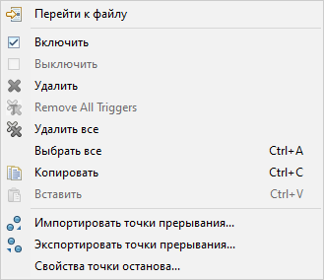

** Перейти к файлу**

[Открывает](https://its.1c.ua/db/content/edtdoc/src/topics/t000497.html?_=1579516829) модуль в редакторе встроенного языка и позиционируется на строке, содержащей выбранную точку прерывания.

** Включить**

[Включает](https://its.1c.ua/db/content/edtdoc/src/topics/t000035.html?_=1579516829) выключенную точку прерывания. Во время отладки 1C:EDT будет анализировать эту точку и, при необходимости, останавливать исполнение программы.

** Выключить**

[Выключает](https://its.1c.ua/db/content/edtdoc/src/topics/t000035.html?_=1579516829) точку прерывания. Во время отладки 1C:EDT не будет анализировать эту точку и не будет останавливать исполнение программы.

** Удалить**

[Удаляет](https://its.1c.ua/db/content/edtdoc/src/topics/t000347.html?_=1579516829) выделенные точки прерывания.

** Remove All Triggers**

Удаляет все триггеры.

** Удалить все**

[Удаляет](https://its.1c.ua/db/content/edtdoc/src/topics/t000347.html?_=1579516829) все точки прерывания.

**Выбрать все**

Выбирает все точки прерывания.

** Копировать**

Копирует выделенные точки прерывания в буфер обмена.

** Вставить**

Вставляет точки прерывания из буфера обмена в панель.

** Импортировать точки прерывания...**

[Импортирует](https://its.1c.ua/db/content/edtdoc/src/topics/t000494.html?_=1579516829) точки прерывания из BKPT-файла в рабочую область.

** Экспортировать точки прерывания...**

[Экспортирует](https://its.1c.ua/db/content/edtdoc/src/topics/t000494.html?_=1579516829) точки прерывания из рабочей области в BKPT-файл.

**Свойства точки останова...**

Открывает диалог, который позволяет вам изменить свойства точки прерывания, например, [количество попаданий](https://its.1c.ua/db/content/edtdoc/src/topics/t000469.html?_=1579516829) и [условие остановки](https://its.1c.ua/db/content/edtdoc/src/topics/t000470.html?_=1579516829).

**На уровень выше:** [Панели](https://its.1c.ua/db/content/edtdoc/src/topics/i089.html?_=1579516829)

**Информация, связанная с данной**

* [Диалог «Остановка по ошибке»](https://its.1c.ua/db/content/edtdoc/src/topics/t000500.html?_=1579516829)

**Концепции**

* [Точки прерывания](https://its.1c.ua/db/content/edtdoc/src/topics/t000344.html?_=1579516829)

**Сценарии разработки**

* [Остановка исполнения](https://its.1c.ua/db/content/edtdoc/src/topics/t000080.html?_=1579516829)

## Стандартные команды панелей

Этот раздел содержит описание стандартных команд, используемых во многих панелях. Они выполняют одни и те же действия, но над разным содержимым, которое определяется конкретной панелью.

### Свернуть все

 — сворачивает дерево элементов в панели до первого уровня.

**Ловкий прием:** Вы можете выполнить эту команду, нажав **Ctrl+Shift+/**. Клавишу **/** нужно нажимать на цифровой клавиатуре.

### Связать с редактором

 — включает/выключает совместную работу редактора и панели. Если кнопка нажата, изменение текущей строки в редакторе приводит к изменению текущей строки в списке, который показывает панель. И наоборот: если кнопка отжата, панель и редактор функционируют независимо друг от друга.

### Обновить

 — обновляет список в панели.

**Ловкий прием:** Вы можете выполнить эту команду, нажав **F5**.

### Показать дополнительные команды

 — Открывает выпадающее меню, в котором содержатся дополнительные команды для панели.

### Параметры

Открывает параметры 1C:EDT, настройка которых имеет смысл в контексте панели.

**На уровень выше:** [Справочная информация](https://its.1c.ua/db/content/edtdoc/src/topics/i088.html?_=1579516829)

**Концепции**

* [Панели](https://its.1c.ua/db/content/edtdoc/src/topics/i081.html?_=1579516829)

## Редакторы

Этот раздел содержит описание функциональных возможностей редакторов.

* [**Редактор «Все роли»**](https://its.1c.ua/db/content/edtdoc/src/topics/i046.html?_=1579516829)
* [**Редактор встроенного языка**](https://its.1c.ua/db/content/edtdoc/src/topics/i022.html?_=1579516829)
* [**Редактор запроса**](https://its.1c.ua/db/content/edtdoc/src/topics/i054.html?_=1579516829)
* [**Редактор интерфейса клиентского приложения**](https://its.1c.ua/db/content/edtdoc/src/topics/i051.html?_=1579516829)
* [**Редактор командного интерфейса**](https://its.1c.ua/db/content/edtdoc/src/topics/i050.html?_=1579516829)
* [**Редактор конфигураций запуска**](https://its.1c.ua/db/content/edtdoc/src/topics/i290.html?_=1579516829)
* [**Редактор объекта конфигурации**](https://its.1c.ua/db/content/edtdoc/src/topics/i043.html?_=1579516829)
* [**Редактор прав объекта конфигурации**](https://its.1c.ua/db/content/edtdoc/src/topics/i344.html?_=1579516829)
* [**Редактор прав роли**](https://its.1c.ua/db/content/edtdoc/src/topics/i049.html?_=1579516829)
* [**Редактор проекта внешних отчетов и обработок**](https://its.1c.ua/db/content/edtdoc/src/topics/t000135.html?_=1579516829)
* [**Редактор проекта конфигурации**](https://its.1c.ua/db/content/edtdoc/src/topics/i298.html?_=1579516829)
* [**Редактор проекта расширения конфигурации**](https://its.1c.ua/db/content/edtdoc/src/topics/t000134.html?_=1579516829)
* [**Редактор публикации**](https://its.1c.ua/db/content/edtdoc/src/topics/i244.html?_=1579516829)
* [**Редактор рабочей области начальной страницы**](https://its.1c.ua/db/content/edtdoc/src/topics/i052.html?_=1579516829)
* [**Редактор свойств веб-сервера**](https://its.1c.ua/db/content/edtdoc/src/topics/t000329.html?_=1579516829)
* [**Редактор свойств информационной базы**](https://its.1c.ua/db/content/edtdoc/src/topics/t000326.html?_=1579516829)
* [**Редактор свойств конфигурации**](https://its.1c.ua/db/content/edtdoc/src/topics/i343.html?_=1579516829)
* [**Редактор сравнения и объединения конфигураций**](https://its.1c.ua/db/content/edtdoc/src/topics/t000050.html?_=1579516829)
* [**Редактор сравнения и объединения текстовых файлов**](https://its.1c.ua/db/content/edtdoc/src/topics/t000008.html?_=1579516829)
* [**Редактор схемы данных**](https://its.1c.ua/db/content/edtdoc/src/topics/i166.html?_=1579516829)
* [**Редактор формы**](https://its.1c.ua/db/content/edtdoc/src/topics/i045.html?_=1579516829)

**На уровень выше:** [Справочная информация](https://its.1c.ua/db/content/edtdoc/src/topics/i088.html?_=1579516829)

**Концепции**

* [Редакторы](https://its.1c.ua/db/content/edtdoc/src/topics/i200.html?_=1579516829)

### Редактор «Все роли»

Редактор **Все роли** позволяет вам просматривать и редактировать все права ролей на объекты конфигурации.

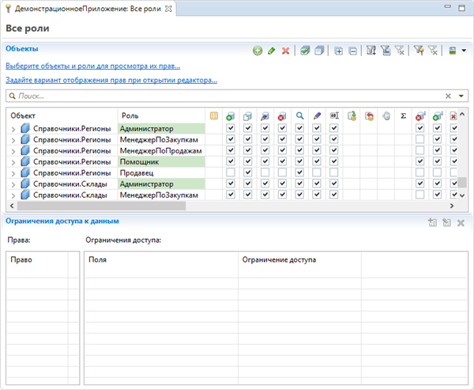

Вы можете открыть этот редактор, нажав **Все роли** в контекстном меню конфигурации или в контекстном меню ветки **Роли**.

В таблице показываются все роли, которые имеют права. Те роли, у которых нет прав (не установлен ни один флажок), не показываются.

Зеленым цветом отмечены роли, у которых установлено свойство **Устанавливать права для новых объектов**.

О ролях и правах доступа вы можете подробнее прочитать в документации [Роли и права доступа (1С:Предприятие 8. Руководство разработчика)](http://its.1c.ru/db/v83doc#bookmark:dev:TI000000183).

**На уровень выше:** [Редакторы](https://its.1c.ua/db/content/edtdoc/src/topics/i090.html?_=1579516829)

**Концепции**

* [Редакторы](https://its.1c.ua/db/content/edtdoc/src/topics/i200.html?_=1579516829)
* [Редактирование прав](https://its.1c.ua/db/content/edtdoc/src/topics/i155.html?_=1579516829)

**Сценарии работы**

* [Установка прав в стандартное состояние](https://its.1c.ua/db/content/edtdoc/src/topics/i346.html?_=1579516829)
* [Установка прав в нестандартное состояние](https://its.1c.ua/db/content/edtdoc/src/topics/i347.html?_=1579516829)

**Справочник**

* [Редактор прав роли](https://its.1c.ua/db/content/edtdoc/src/topics/i049.html?_=1579516829)
* [Редактор прав объекта конфигурации](https://its.1c.ua/db/content/edtdoc/src/topics/i344.html?_=1579516829)

### Редактор встроенного языка

Редактор встроенного языка позволяет вам редактировать [модули конфигурации](https://its.1c.ua/db/content/edtdoc/src/topics/i096.html?_=1579516829).

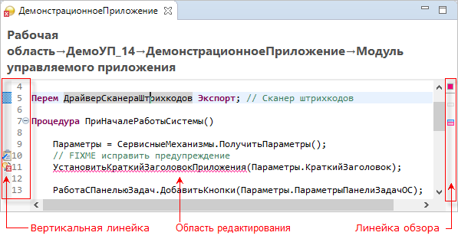

Этот редактор нельзя открыть сам по себе. Он открывается в контексте редактирования [конфигурации](https://its.1c.ua/db/content/edtdoc/src/topics/i030.html?_=1579516829), когда вы [открываете](https://its.1c.ua/db/content/edtdoc/src/topics/t000351.html?_=1579516829) тот или иной модуль. Кроме этого редактор встроенного языка открывается и в других сценариях работы, связанных с переходом к некоторой строке исходного текста.

* [Условные обозначения](https://its.1c.ua/db/content/edtdoc/src/topics/i022.html?_=1579516829#i022__%D1%83%D1%81%D0%BB%D0%BE%D0%B2%D0%BD%D1%8B%D0%B5-%D0%BE%D0%B1%D0%BE%D0%B7%D0%BD%D0%B0%D1%87%D0%B5%D0%BD%D0%B8%D1%8F)
* [Клики мышью и перетаскивание](https://its.1c.ua/db/content/edtdoc/src/topics/i022.html?_=1579516829#i022__%D0%BA%D0%BB%D0%B8%D0%BA%D0%B8-%D0%BC%D1%8B%D1%88%D1%8C%D1%8E-%D0%B8-%D0%BF%D0%B5%D1%80%D0%B5%D1%82%D0%B0%D1%81%D0%BA%D0%B8%D0%B2%D0%B0%D0%BD%D0%B8%D0%B5)
* [Цветовое оформление встроенного языка](https://its.1c.ua/db/content/edtdoc/src/topics/i022.html?_=1579516829#i022__%D1%86%D0%B2%D0%B5%D1%82%D0%BE%D0%B2%D0%BE%D0%B5-%D0%BE%D1%84%D0%BE%D1%80%D0%BC%D0%BB%D0%B5%D0%BD%D0%B8%D0%B5-%D0%B2%D1%81%D1%82%D1%80%D0%BE%D0%B5%D0%BD%D0%BD%D0%BE%D0%B3%D0%BE-%D1%8F%D0%B7%D1%8B%D0%BA%D0%B0)
* [Контекстное меню вертикальной линейки](https://its.1c.ua/db/content/edtdoc/src/topics/i022.html?_=1579516829#i022__%D0%BA%D0%BE%D0%BD%D1%82%D0%B5%D0%BA%D1%81%D1%82%D0%BD%D0%BE%D0%B5-%D0%BC%D0%B5%D0%BD%D1%8E-%D0%BF%D0%B0%D0%BD%D0%B5%D0%BB%D0%B8-%D0%BC%D0%B5%D1%82%D0%BE%D0%BA-%D0%B8-%D0%BE%D0%B1%D0%BB%D0%B0%D1%81%D1%82%D0%B8-%D0%BD%D1%83%D0%BC%D0%B5%D1%80%D0%B0%D1)
* [Контекстное меню области редактирования](https://its.1c.ua/db/content/edtdoc/src/topics/i022.html?_=1579516829#i022__%D0%BA%D0%BE%D0%BD%D1%82%D0%B5%D0%BA%D1%81%D1%82%D0%BD%D0%BE%D0%B5-%D0%BC%D0%B5%D0%BD%D1%8E-%D0%BE%D0%B1%D0%BB%D0%B0%D1%81%D1%82%D0%B8-%D1%80%D0%B5%D0%B4%D0%B0%D0%BA%D1%82%D0%B8%D1%80%D0%BE%D0%B2%D0%B0%D0%BD%D0%B8%D1%8F)
* [Контекстное меню линейки обзора](https://its.1c.ua/db/content/edtdoc/src/topics/i022.html?_=1579516829#i022__%D0%BA%D0%BE%D0%BD%D1%82%D0%B5%D0%BA%D1%81%D1%82%D0%BD%D0%BE%D0%B5-%D0%BC%D0%B5%D0%BD%D1%8E-%D0%BB%D0%B8%D0%BD%D0%B5%D0%B9%D0%BA%D0%B8-%D0%BE%D0%B1%D0%B7%D0%BE%D1%80%D0%B0)

#### Области редактора

Окно редактора содержит несколько функциональных областей:

**Вертикальная линейка**

Вертикальная линейка прокручивается вместе с текстом модуля и показывает информацию, связанную со строками модуля, отображаемыми на экране:

* диапазон строк процедуры или функции, внутри которой находится курсор;
* [предупреждения и ошибки](https://its.1c.ua/db/content/edtdoc/src/topics/i158.html?_=1579516829);
* [точки прерывания](https://its.1c.ua/db/content/edtdoc/src/topics/t000344.html?_=1579516829);
* [закладки](https://its.1c.ua/db/content/edtdoc/src/topics/i224.html?_=1579516829);
* [задачи](https://its.1c.ua/db/content/edtdoc/src/topics/i083.html?_=1579516829);
* номера строк модуля;
* значки группировки синтаксических конструкций;
* быстрые отличия;
* информация о ревизии;
* результаты [замера производительности](https://its.1c.ua/db/content/edtdoc/src/topics/i209.html?_=1579516829).

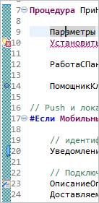

**Область редактирования**

Область редактирования показывает:

* текст модуля;
* результаты [встроенной отладки](https://its.1c.ua/db/content/edtdoc/src/topics/i327.html?_=1579516829).

**Линейка обзора**

Линейка обзора не прокручивается, она представляет собой весь модуль целиком. Положение маркеров на линейке обзора соответствует их относительному положению в модуле. Маркеры обозначают те же сущности, что и в вертикальной линейке: предупреждения, ошибки, задачи, закладки и т.д. При наведении мыши на маркер показывается текстовое описание, а при нажатии — переход к отмеченной строке. Значок в верхней части панели показывает наибольшую степень критичности ошибок и предупреждений, имеющихся в модуле.

#### Условные обозначения



[Предупреждение](https://its.1c.ua/db/content/edtdoc/src/topics/i158.html?_=1579516829).



Фрагмент текста, с которым связано предупреждение.



[Ошибка](https://its.1c.ua/db/content/edtdoc/src/topics/i158.html?_=1579516829).



Фрагмент текста, с которым связана ошибка.



Ошибка, для которой существуют варианты [быстрого исправления](https://its.1c.ua/db/content/edtdoc/src/topics/i328.html?_=1579516829).



Строка, которая будет исполняться при [пошаговом исполнении](https://its.1c.ua/db/content/edtdoc/src/topics/t000485.html?_=1579516829).



Включенная [точка прерывания](https://its.1c.ua/db/content/edtdoc/src/topics/t000468.html?_=1579516829).



Включенная [точка прерывания с условием](https://its.1c.ua/db/content/edtdoc/src/topics/t000470.html?_=1579516829).



[Выключенная](https://its.1c.ua/db/content/edtdoc/src/topics/t000035.html?_=1579516829) точка прерывания.



[Неактивные точки прерывания](https://its.1c.ua/db/content/edtdoc/src/topics/t000480.html?_=1579516829).



Развернутая синтаксическая конструкция.



Свернутая синтаксическая конструкция.



[Задача](https://its.1c.ua/db/content/edtdoc/src/topics/i220.html?_=1579516829).



[Закладка](https://its.1c.ua/db/content/edtdoc/src/topics/i224.html?_=1579516829).

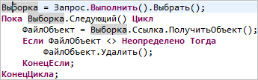

Текущая строка и текущий идентификатор.

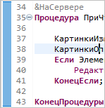

Диапазон строк текущего метода.

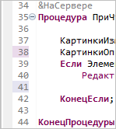

Быстрые отличия.

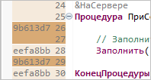

Информация о ревизии.

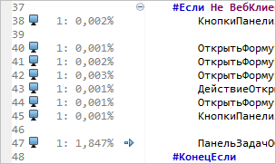

Результаты замера производительности.



Результаты [встроенной отладки](https://its.1c.ua/db/content/edtdoc/src/topics/i327.html?_=1579516829).

#### Клики мышью и перетаскивание

**Вертикальная линейка**

**Наведение мыши**

На значок предупреждения , ошибки , точки прерывания , задачи  или закладки :

Показывает текстовое описание этого элемента.

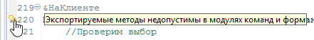

**Одиночный клик**

На значке предупреждения  или ошибки :

Может открыть окно [быстрого исправления](https://its.1c.ua/db/content/edtdoc/src/topics/i328.html?_=1579516829), если у 1C:EDT есть варианты автоматического исправления.

**Двойной клик**

[Добавляет](https://its.1c.ua/db/content/edtdoc/src/topics/t000468.html?_=1579516829) или [удаляет](https://its.1c.ua/db/content/edtdoc/src/topics/t000347.html?_=1579516829) точку прерывания.

**Перетаскивание**

В области номеров строк:

Выделяет диапазон строк.

**Линейка обзора**

**Наведение мыши**

На маркер:

Показывает текстовое описание соответствующего элемента.

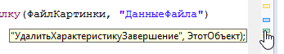

**Одиночный клик**

На маркере:

Показывает в редакторе отмеченную строку.

В панели маркеров:

Показывает в редакторе фрагмент модуля, местоположение которого примерно соответствует указанному.

#### Цветовое оформление встроенного языка

Синтаксические конструкции встроенного языка выделяются разным цветом. Это облегчает чтение текста программы.

Существует стандартный набор цветов, которыми выделяются синтаксические конструкции. Чтобы изменить цвета нажмите [**Параметры...**](https://its.1c.ua/db/content/edtdoc/src/topics/i022.html?_=1579516829#i022__%D0%BF%D0%B0%D1%80%D0%B0%D0%BC%D0%B5%D1%82%D1%80%D1%8B) в контекстном меню области редактирования. Затем откройте группу параметров [**Подсветка синтаксиса**](https://its.1c.ua/db/content/edtdoc/src/topics/i320.html?_=1579516829).

Также вы можете открыть эти настройки из главного меню основного окна, нажав **Окно** > **Параметры...** > **V8** > **Встроенный язык** > **Подсветка синтаксиса**.

#### Контекстное меню вертикальной линейки

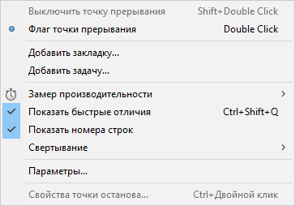

**Выключить точку прерывания**

[Выключает](https://its.1c.ua/db/content/edtdoc/src/topics/t000035.html?_=1579516829) точку прерывания в выбранной строке. Во время отладки 1C:EDT не будет анализировать эту точку и не будет останавливать исполнение программы.

**Включить точку прерывания**

[Включает](https://its.1c.ua/db/content/edtdoc/src/topics/t000035.html?_=1579516829) точку прерывания, которая находится в выбранной строке и была выключена ранее. Во время отладки 1C:EDT будет анализировать эту точку и, при необходимости, останавливать исполнение программы.

** Флаг точки прерывания**

[Добавляет](https://its.1c.ua/db/content/edtdoc/src/topics/t000468.html?_=1579516829) безусловную точку прерывания или удаляет точку прерывания, которая существует в этой строке.

**Добавить закладку...**

Добавляет закладку, связанную с выбранной строкой модуля.

**Удалить закладку**

Удаляет [закладку](https://its.1c.ua/db/content/edtdoc/src/topics/i224.html?_=1579516829), связанную с текущей строкой модуля.

**Добавить задачу...**

[Добавляет](https://its.1c.ua/db/content/edtdoc/src/topics/i317.html?_=1579516829) задачу. Задача будет связана с выбранной строкой модуля.

**Удалить задачу**

Удаляет [задачу](https://its.1c.ua/db/content/edtdoc/src/topics/i220.html?_=1579516829), связанную с текущей строкой модуля.

** Замер производительности >**

Подменю содержит следующие команды:

**Показать результаты замеров**

Если флажок установлен, то в вертикальной линейке 1C:EDT показывает результаты [замера производительности](https://its.1c.ua/db/content/edtdoc/src/topics/i209.html?_=1579516829). Если сброшен — не показывает.

**Показывать устаревшие результаты**

После выполнения замера производительности вы можете изменить строку, которая участвовала в замере. В этом случае результат замера, показываемый в этой строке, станет неактуальным. Если флажок **Показывать устаревшие результаты** установлен, результат замера, ставший неактуальным, будет выделен серым цветом текста. Если флажок сброшен - неактуальный результат замера будет скрыт.

**Показать быстрые отличия**

Если флажок установлен, то в вертикальной линейке 1C:EDT показывает быстрые отличия. Если снят — не показывает.

** Показать информацию о ревизии**

Показывает информацию о ревизии в вертикальной линейке редактора. Вы можете настроить цветовое оформление и состав информации в подменю [**Revisions >**](https://its.1c.ua/db/content/edtdoc/src/topics/i022.html?_=1579516829#i022__revisions-%D0%BF%D0%BE%D0%B4%D0%BC%D0%B5%D0%BD%D1%8E).

**Revisions >**

Подменю содержит следующие команды:

**Скрыть информацию о ревизии**

В вертикальной линейке скрывает информацию о ревизии.

**Color by Date**

Более новые коммиты выделяются более темным фоном.

**Color by Author**

Изменения, внесенные каждым автором, выделяются собственным цветом фона.

**Combined Coloring**

Изменения, внесенные каждым автором, выделяются собственным цветом фона. Более новые коммиты выделяются более темным фоном.

**Show Author**

Если флажок установлен, в вертикальной линейке показывается имя автора коммита.

**Show Id**

Если флажок установлен, в вертикальной линейке показывается имя автора коммита.

**Показать номера строк**

Если флажок установлен, в вертикальной линейке будут показаны номера строк модуля. Если флажок снят - номера строк показаны не будут.

**Свертывание >**

Подменю содержит следующие команды:

**Включить свертывание**

Если флажок установлен, синтаксические конструкции группируются и сворачиваются. Если флажок снят — группировки и сворачивание не используются. Вы можете настроить, какие конструкции будут группироваться и какие конструкции будут сворачиваться. Это можно сделать на странице параметров [Сворачивание/Отображение участка кода](https://its.1c.ua/db/content/edtdoc/src/topics/i318.html?_=1579516829).

**Развернуть все**

Разворачивает все группировки синтаксических конструкций.

**Свернуть все**

Сворачивает все группировки синтаксических конструкций.

**Сбросить структуру**

Возвращает настройки группировки синтаксических конструкций к стандартному состоянию. Аналогична нажатию **Восстановить значения по умолчанию** на странице параметров [Сворачивание/Отображение участка кода](https://its.1c.ua/db/content/edtdoc/src/topics/i318.html?_=1579516829).

**Параметры...**

Вы можете настроить следующие группы параметров: [Подсветка синтаксиса](https://its.1c.ua/db/content/edtdoc/src/topics/i320.html?_=1579516829) и [Встроенный язык - Шаблоны](https://its.1c.ua/db/content/edtdoc/src/topics/i319.html?_=1579516829).

**Свойства точки останова...**

Открывает диалог, который позволяет вам изменить свойства точки прерывания, например, [количество попаданий](https://its.1c.ua/db/content/edtdoc/src/topics/t000469.html?_=1579516829) и [условие остановки](https://its.1c.ua/db/content/edtdoc/src/topics/t000470.html?_=1579516829).

#### Контекстное меню области редактирования

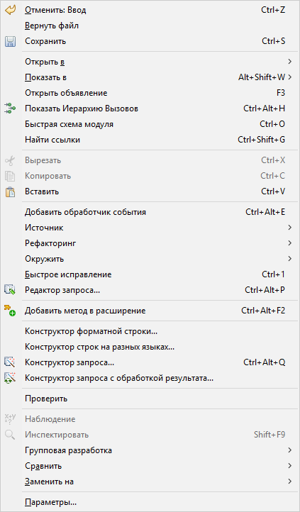

** Отменить:**

Отменяет последнее действие. Содержание действия показывается после названия команды.

**Вернуть файл**

Отменяет все изменения, выполненные с момента последнего сохранения файла.

** Сохранить**

Сохраняет изменения, выполненные в файле.

**Открыть в >**

Подменю содержит команды, которые позволяют вам открыть модуль с помощью других редакторов, которые существуют в 1C:EDT или установлены на компьютере.

**Показать в >**

Подменю содержит команды, которые позволяют вам отрыть редактируемый файл в проводнике операционной системы или посмотреть свойства [объекта конфигурации](https://its.1c.ua/db/content/edtdoc/src/topics/i106.html?_=1579516829), которому принадлежит этот модуль.

**Открыть объявление**

Переходит к определению переменной или метода, на имени которого находится курсор. Вернуться обратно вы можете, нажав [[](https://its.1c.ua/db/content/edtdoc/src/topics/i195.html?_=1579516829#i195__%D0%BD%D0%B0%D0%B7%D0%B0%D0%B4) **Назад**](https://its.1c.ua/db/content/edtdoc/src/topics/i195.html?_=1579516829#i195__%D0%BD%D0%B0%D0%B7%D0%B0%D0%B4) в командной панели основного окна.

** Показать иерархию вызовов**

Открывает панель [**Иерархия вызовов**](https://its.1c.ua/db/content/edtdoc/src/topics/i087.html?_=1579516829) и показывает в ней вызывающую или вызываемую иерархию методов, по отношению к выделенному методу.

**Быстрая схема модуля**

Показывает [быструю схему модуля](https://its.1c.ua/db/content/edtdoc/src/topics/i326.html?_=1579516829).

**Найти ссылки**

Открывает панель [**Поиск**](https://its.1c.ua/db/content/edtdoc/src/topics/t000335.html?_=1579516829) и показывает в ней вызывающую иерархию методов и объектов конфигурации по отношению к методу, который выделен в панели.

** Вырезать**

Копирует выделенный текст в буфер обмена и удаляет его из модуля.

** Копировать**

Копирует выделенный текст в буфер обмена.

** Вставить**

Вставляет текст из буфера обмена в модуль.

**Добавить обработчик события**

Открывает диалог [«Добавить обработчик события»](https://its.1c.ua/db/content/edtdoc/src/topics/i321.html?_=1579516829). Шаблон обработчика события добавляется после того метода, в котором находится курсор.

**Источник >**

Подменю содержит следующие команды:

**Генерировать комментарии к методу**

Создает [шаблон комментариев](https://its.1c.ua/db/content/edtdoc/src/topics/i330.html?_=1579516829) для процедуры или функции, внутри которой находится курсор или определение которой следует за строкой, в которой находится курсор. В этом шаблоне фрагменты, предназначенные для ввода поясняющего текста, выделяются маркерами.

**Добавить аннотацию для пропуска предупреждений**

Эта команда полезна для тех строк, для которых [проверка конфигурации](https://its.1c.ua/db/content/edtdoc/src/topics/i158.html?_=1579516829) показала предупреждение . Команда вставляет служебный комментарий перед строкой, в которой находится курсор (если это исполняемый оператор) или перед следующей строкой, содержащий исполняемый оператор (если курсор находится в пустой строке). Этот комментарий исключает строку из результатов проверки и предупреждение исчезает.

**Включить/выключить режим комментария**

Устанавливает комментарии на выделенные строки или снимает их ([как выделить диапазон строк](https://its.1c.ua/db/content/edtdoc/src/topics/i022.html?_=1579516829#i022__%D0%B2%D1%8B%D0%B4%D0%B5%D0%BB%D0%B8%D1%82%D1%8C-%D0%B4%D0%B8%D0%B0%D0%BF%D0%B0%D0%B7%D0%BE%D0%BD-%D1%81%D1%82%D1%80%D0%BE%D0%BA)).

**Форматировать**

Расставляет синтаксические отступы во всем модуле или только в выделенных строках ([как выделить диапазон строк](https://its.1c.ua/db/content/edtdoc/src/topics/i022.html?_=1579516829#i022__%D0%B2%D1%8B%D0%B4%D0%B5%D0%BB%D0%B8%D1%82%D1%8C-%D0%B4%D0%B8%D0%B0%D0%BF%D0%B0%D0%B7%D0%BE%D0%BD-%D1%81%D1%82%D1%80%D0%BE%D0%BA)).

**Помощник по содержимому**

Открывает [контекстную подсказку](https://its.1c.ua/db/content/edtdoc/src/topics/i323.html?_=1579516829).

**Рефакторинг >**

Подменю содержит следующие команды:

**Переименовать**

Начинает переименование переменной, процедуры или функции, на имени которой находится курсор. Видимые вхождения отмечаются маркерами. После изменения значения в любом маркере вы можете нажать **Enter**, и переименование будет выполнено во всех модулях, в которых используется эта переменная, процедура или функция.

**Извлечь локальную переменную...**

Открывает [диалог извлечения локальной переменной](https://its.1c.ua/db/content/edtdoc/src/topics/i324.html?_=1579516829).

**Извлечь метод...**

Открывает [диалог извлечения метода](https://its.1c.ua/db/content/edtdoc/src/topics/i325.html?_=1579516829).

**Окружить >**

Подменю содержит следующие команды:

**#Область...**

Окружает выделенные строки модуля инструкциями препроцессора #Область ... #КонецОбласти. После вставки инструкций фрагмент, предназначенный для ввода имени области, выделяется маркером.

**Быстрое исправление**

Открывает окно [быстрого исправления](https://its.1c.ua/db/content/edtdoc/src/topics/i328.html?_=1579516829), если текущая строка отмечена предупреждением или ошибкой , для которых у 1C:EDT имеются варианты исправления.

** Редактор запроса...**

Открывает [редактор запроса](https://its.1c.ua/db/content/edtdoc/src/topics/i054.html?_=1579516829) и вставляет результат в позицию курсора. Если курсор уже находится внутри текста запроса, то текст запроса загружается в редактор, а результат редактирования замещает имеющийся в модуле текст запроса.

** Добавить метод в расширение**

Заимствует текущий модуль, при необходимости заимствует объект конфигурации, которому принадлежит модуль, и создает расширяющий обработчик события.

**Возможная проблема:** На момент выполнения этой команды должно существовать расширение, связанное с данным проектом. Если с проектом связано несколько расширений, 1C:EDT предложит вам выбрать одно из расширений.

**Конструктор форматной строки...**

Открывает [конструктор форматной строки](https://its.1c.ua/db/content/edtdoc/src/topics/i322.html?_=1579516829) и вставляет результат конструирования в позицию курсора или вместо выделенного текста. Если курсор уже находится внутри форматной строки, то она загружается в конструктор для редактирования, а результат редактирования замещает имеющуюся в модуле строку.

**Конструктор строк на разных языках...**

Открывает конструктор строк на разных языках и вставляет результат конструирования в позицию курсора или вместо выделенного текста. Если курсор уже находится внутри «многоязычной» строки, то она загружается в конструктор для редактирования, а результат редактирования замещает имеющуюся в модуле строку.

** Конструктор запроса...**

Открывает [конструктор запроса](https://its.1c.ua/db/content/edtdoc/src/topics/i053.html?_=1579516829) и вставляет результат конструирования в позицию курсора или вместо выделенного текста. Если курсор уже находится внутри текста запроса, то текст запроса загружается в конструктор для редактирования, а результат редактирования замещает имеющийся в модуле текст запроса.

** Конструктор запроса с обработкой результата...**

Открывает конструктор запроса с обработкой результата и вставляет результат конструирования в позицию курсора или вместо выделенного текста. Если курсор уже находится внутри текста запроса, то текст запроса загружается в конструктор для редактирования, а результат редактирования замещает имеющийся в модуле текст запроса.

**Проверить**

Выполняет полную проверку модуля, аналогичную той, которая выполняется при открытии или редактировании модуля. Эта команда может быть полезна в тех случаях, когда ошибки в модуле вызваны «внешними» по отношению к нему факторами. Например, в модуле есть ошибки, связанные с отсутствием в конфигурации нужных пакетов XDTO. Вы добавили нужные пакеты, но ошибки модуля автоматически не исчезли. Тогда вы можете выполнить эту команду и модуль будет проверен заново.

** Наблюдение**

Эта команда активна во время отладки после остановки на точке прерывания. [Помещает](https://its.1c.ua/db/content/edtdoc/src/topics/t000491.html?_=1579516829) переменную в панель **Выражения** — ее значение будет отслеживаться при пошаговой отладке. В панели **Выражения** вы можете отредактировать отслеживаемое выражение и, например, вместо переменной ДатаВыполнения отслеживать НачалоМесяца(ДатаВыполнения).

** Инспектировать**

Эта команда активна во время отладки после остановки на точке прерывания. [Вычисляет](https://its.1c.ua/db/content/edtdoc/src/topics/t000034.html?_=1579516829) выделенное выражение. Результат вычисления показывается во всплывающем окне. Комбинацией клавиш **Shift+F9** вы можете добавить это выражение в панель **Выражения**.

**Групповая разработка >**

Подменю содержит следующие команды:

** Фиксировать**

Помещает изменения проекта в локальный репозиторий.

**Репозиторий >**

Подменю содержит следующие команды:

** Отправить в Upstream**

Отправляет изменения в удаленную ветку, связанную с локальной веткой.

** Получить из Upstream**

Получает изменения из удаленной ветки, связанной с локальной веткой.

** Отправить ветку 'имя ветки'...**

Отправляет выбранную ветку в удаленный репозиторий. При этом вы можете выбрать репозиторий или создать новый, выбрать отправляемую ветку, а также настроить для нее конфигурации отправки и получения изменений из удаленного репозитория

** Получить и слить**

Получает изменения из удаленного репозитория и сливает их с текущей веткой проекта.

** Переключить на**

Переключает проект на другую ветку. Во вложенном меню для выбора предлагаются локальные ветки текущего репозитория, а также создание новой ветки и выбор из других элементов репозитория (ветки удаленного отслеживания, метки и др.)

**Расширенные возможности >**

Подменю содержит следующие команды:

** Assume Unchanged**

[Using «assume unchanged bit»](http://git-scm.com/docs/git-update-index#_using_assume_unchanged_bit).

** No Assume Unchanged**

[Using «assume unchanged bit»](http://git-scm.com/docs/git-update-index#_using_assume_unchanged_bit).

** Удалить из под версионного контроля**

Удаляет объект из индекса, оставляя его в рабочем каталоге.

** Синхронизировать рабочую область**

Синхронизирует рабочий каталог с удаленным репозиторием. Для этого используется перспектива **Синхронизация совместной работы**.

**Создать патч...**

Создает патч.

** Игнорировать**

Добавляет файл в .gitignore, так что Git игнорирует его ([подробнее](http://help.eclipse.org/oxygen/index.jsp?topic=/org.eclipse.egit.doc/help/EGit/User_Guide/Reference.html&cp=31_0_3_6&anchor=Git_Ignore)).

** Показать в панели Репозитории Git**

Открывает проект в панели **Репозитории Git**.

** Отключить**

Отключает всех Git Team провайдеров от этого проекта. Репозиторий Git продолжает существовать, но 1C:EDT с ним больше не взаимодействует.

**Показать локальную хронологию**

Открывает панель **История** и показывает в ней локальную историю изменения модуля.

** Добавить в индекс**

Все изменения, выполненные в рабочем каталоге, переносит в индекс.

** Показать в панели История**

Открывает панель **История** и показывает в ней ресурсы текущего репозитория.

** Показать информацию о ревизии**

Показывает информацию о ревизии в вертикальной линейке редактора. Вы можете настроить цветовое оформление и состав информации в подменю [**Revisions >**](https://its.1c.ua/db/content/edtdoc/src/topics/i022.html?_=1579516829#i022__revisions-%D0%BF%D0%BE%D0%B4%D0%BC%D0%B5%D0%BD%D1%8E).

**Сравнить**

Подменю содержит следующие команды:

**Друг с другом**

Сравнивает файловую структуру двух выбранных проектов.

**Сравнить с локальной хронологией...**

Открывает панель **История** для выбора одной из предыдущих локальных версий файла. После выбора сравнивает с ней текущую версию в [редакторе сравнения и объединения текстовых файлов](https://its.1c.ua/db/content/edtdoc/src/topics/t000008.html?_=1579516829).

**HEAD-ревизия**

Сравнивает рабочий каталог с последним коммитом.

**Индекс**

Сравнивает рабочий каталог с индексом.

**Предыдущая ревизия**

Сравнивает проект с предыдущим коммитом.

**Ветка, метка или ссылка...**

Сравнивает рабочий каталог с некоторой веткой, меткой или ссылкой.

**Коммит...**

Сравнивает рабочий каталог с некоторым коммитом.

**Заменить на**

Подменю содержит следующие команды:

**HEAD-ревизия**

Заменяет рабочий каталог последним коммитом .

**Индекс**

Заменяет рабочий каталог индексом.

**Предыдущая ревизия**

Заменяет рабочий каталог предыдущей ревизией.

**Ветка, метка или ссылка...**

Заменяет рабочий каталог веткой, меткой или ссылкой.

**Коммит...**

Заменяет рабочий каталог выбранным коммитом.

**Параметры...**

Вы можете настроить группы параметров: [«Встроенный язык - Шаблоны»](https://its.1c.ua/db/content/edtdoc/src/topics/i319.html?_=1579516829) и [«Подсветка синтаксиса»](https://its.1c.ua/db/content/edtdoc/src/topics/i320.html?_=1579516829).

#### Контекстное меню линейки обзора

**Параметры...**

Вы можете настроить следующие группы параметров: **Аннотации**, **Выделение изменений** и **Специальные возможности**.

**На уровень выше:** [Редакторы](https://its.1c.ua/db/content/edtdoc/src/topics/i090.html?_=1579516829)

**Знакомство на примерах**

* [Редактирование конфигурации](https://its.1c.ua/db/content/edtdoc/src/topics/t000012.html?_=1579516829)

**Концепции**

* [Редакторы](https://its.1c.ua/db/content/edtdoc/src/topics/i200.html?_=1579516829)
* [Редактирование конфигурации](https://its.1c.ua/db/content/edtdoc/src/topics/i028.html?_=1579516829)
* [Развитый редактор встроенного языка](https://its.1c.ua/db/content/edtdoc/src/topics/i047.html?_=1579516829)
* [Проверка конфигурации "на лету"](https://its.1c.ua/db/content/edtdoc/src/topics/i158.html?_=1579516829)

### Редактор запроса

Редактор запроса позволяет вам создавать и редактировать тексты запросов в исходном виде.

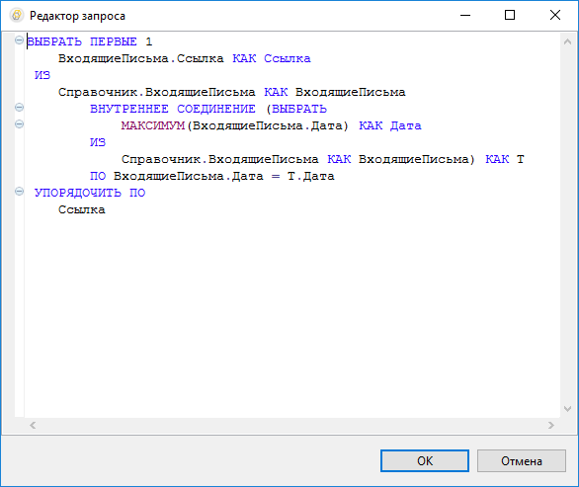

Вы можете вызвать этот редактор, нажав **Редактор запроса...** в контекстном меню [редактора встроенного языка](https://its.1c.ua/db/content/edtdoc/src/topics/i022.html?_=1579516829#i022__%D0%BA%D0%BE%D0%BD%D1%82%D0%B5%D0%BA%D1%81%D1%82%D0%BD%D0%BE%D0%B5%D0%BC%D0%B5%D0%BD%D1%8E%D0%BE%D0%B1%D0%BB%D0%B0%D1%81%D1%82%D0%B8%D1%80%D0%B5%D0%B4%D0%B0%D0%BA%D1%82%D0%B8%D1%80%D0%BE%D0%B2%D0%B0%D0%BD%D0%B8%D1%8F).

Результат редактирования будет помещен в текущую позицию курсора.

Редактор запроса обеспечивает группировку текста запроса по секциям, позволяет сворачивать и разворачивать секции. Также он выполняет синтаксический контроль "на лету", показывая значки ошибок в панели меток.

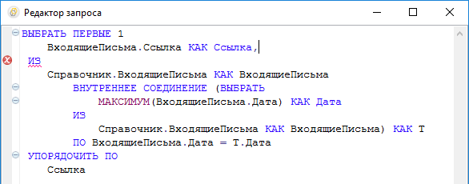

Кроме того, редактор содержит контекстную подсказку, которую вы можете вызвать, нажав **Ctrl+Пробел**.

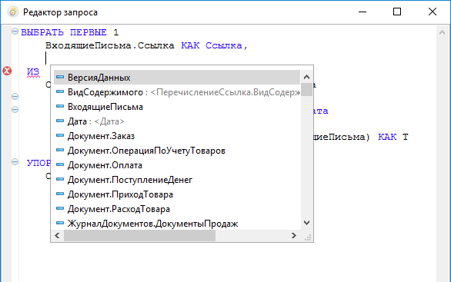

При анализе и навигации по большим запросам вам поможет быстрая схема запроса, которую вы можете открыть, нажав **Ctrl+O**.

**На уровень выше:** [Редакторы](https://its.1c.ua/db/content/edtdoc/src/topics/i090.html?_=1579516829)

**Концепции**

* [Редакторы](https://its.1c.ua/db/content/edtdoc/src/topics/i200.html?_=1579516829)

**Справочник**

* [Редактор встроенного языка](https://its.1c.ua/db/content/edtdoc/src/topics/i022.html?_=1579516829)

### Редактор интерфейса клиентского приложения

Редактор интерфейса клиентского приложения позволяет вам настраивать состав и расположение панелей в интерфейсе клиентского приложения.

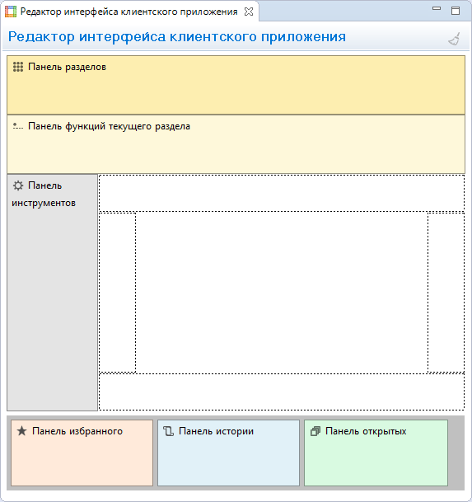

Вы можете вызвать этот редактор, нажав **Открыть интерфейс клиентского приложения** в контекстном меню на ветке, обозначающей конфигурацию в панели **Навигатор**.

По своим основным функциональным возможностям этот редактор аналогичен редактору интерфейса клиентского приложения, существующему в конфигураторе «1С:Предприятия 8». Вы можете прочитать о нем в документации [Настройка панелей (1С:Предприятие 8. Руководство разработчика)](http://its.1c.ru/db/v83doc#bookmark:dev:TI000000110).

**На уровень выше:** [Редакторы](https://its.1c.ua/db/content/edtdoc/src/topics/i090.html?_=1579516829)

**Концепции**

* [Редакторы](https://its.1c.ua/db/content/edtdoc/src/topics/i200.html?_=1579516829)

### Редактор командного интерфейса

Редактор командного интерфейса позволяет вам изменять состав команд во всех разделах прикладного решения: в основном разделе (**Главное**), в любой подсистеме и во всем прикладном решении в целом (панель разделов).

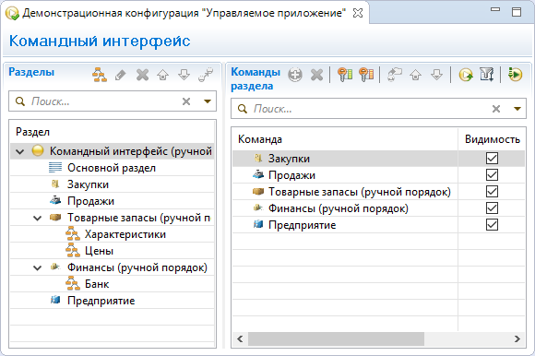

По своему устройству, внешнему виду и принципам работы этот редактор аналогичен трем редакторам, которые есть в конфигураторе «1С:Предприятия 8»:

* [Редактор командного интерфейса конфигурации (1С:Предприятие 8. Руководство разработчика)](http://its.1c.ru/db/v83doc#bookmark:dev:TI000000959)
* [Редактор командного интерфейса основного раздела (1С:Предприятие 8. Руководство разработчика)](http://its.1c.ru/db/v83doc#bookmark:dev:TI000000963)
* [Редактор командного интерфейса (1С:Предприятие 8. Руководство разработчика)](http://its.1c.ru/db/v83doc#bookmark:dev:TI000000964)

**На уровень выше:** [Редакторы](https://its.1c.ua/db/content/edtdoc/src/topics/i090.html?_=1579516829)

**Концепции**

* [Редакторы](https://its.1c.ua/db/content/edtdoc/src/topics/i200.html?_=1579516829)
* [Объединенный редактор командного интерфейса](https://its.1c.ua/db/content/edtdoc/src/topics/i092.html?_=1579516829)

**Сценарии работы**

* [Командный интерфейс конфигурации](https://its.1c.ua/db/content/edtdoc/src/topics/i095.html?_=1579516829)
* [Командный интерфейс основного раздела](https://its.1c.ua/db/content/edtdoc/src/topics/i094.html?_=1579516829)
* [Командные интерфейсы разделов](https://its.1c.ua/db/content/edtdoc/src/topics/i093.html?_=1579516829)

### Редактор конфигураций запуска

Редактор конфигураций запуска позволяет вам создавать новые конфигурации запуска, отладки и редактировать существующие конфигурации.

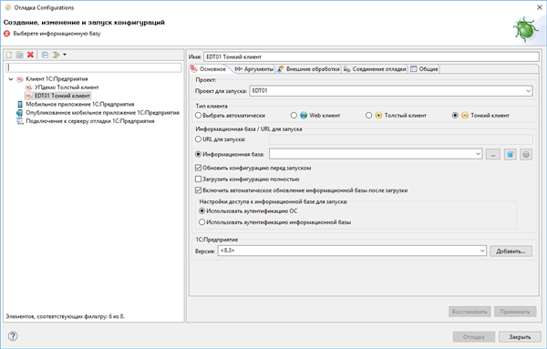

Вы можете открыть этот редактор несколькими способами:

* нажав выпадающее меню  > **Конфигурации 'Отладка'...** в командной панели основного окна;
* нажав выпадающее меню  > **Конфигурации 'Выполнить'...** в командной панели основного окна;
* нажав **Отладить как** > **Конфигурации 'Отладка'...** в контекстном меню на проекте в панели **Навигатор**;
* нажав **Выполнить как** > **Конфигурации 'Выполнить'...** в контекстном меню на проекте в панели **Навигатор**.

Также отдельные вкладки этого редактора могут открываться автоматически при запуске конфигураций в том случае, когда отсутствует подходящая конфигурация для выполнения действия. Например, проект не имеет связанных информационных баз и требуется явное указание, какую информационную базу запускать.

Деление конфигураций на конфигурации запуска и конфигурации отладки формальное. Одна и та же конфигурация может использоваться как для запуска, так и для отладки. При использовании конфигурации в роли конфигурации запуска параметры отладки просто игнорируются.

Конфигурации запуска хранятся в разрезе проектов: у каждого проекта свой набор конфигураций запуска.

#### Список конфигураций запуска

В левой части редактора расположен список конфигураций запуска.

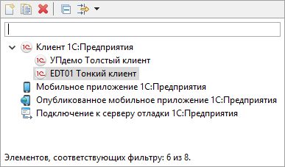

Все конфигурации группируются по своему назначению в несколько групп:

* **Клиент 1С:Предприятия** — конфигурации, предназначенные для запуска клиентских приложений;
* **Мобильное приложение 1С:Предприятия** — конфигурации, предназначенные для запуска мобильных приложений на мобильных устройствах, непосредственно подключенных к компьютеру, или на виртуальных устройствах Android;
* **Опубликованное мобильное приложение 1С:Предприятия** — конфигурации, предназначенные для запуска мобильных приложений, опубликованных на встроенном веб-сервере или на произвольном веб-сервере;
* **Подключение к серверу отладки 1С:Предприятия** — конфигурации для отладки работающих клиентских приложений;
* **Launch Group** - для запуска нескольких приложений одновременно или по-очереди.

#### Вкладка «Основное»

На этой вкладке показываются основные параметры, которые наиболее часто используются при запуске.

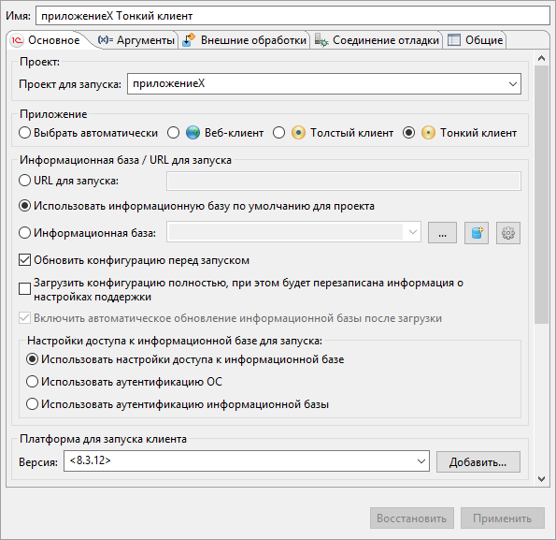

**Имя**

Имя этой конфигурации запуска, по которому вы сможете найти ее в интерфейсе.

**Проект для запуска**

Проект, для которого будет использоваться эта конфигурация. Из выпадающего списка вы можете выбрать один из открытых проектов.

**Приложение**

Клиентское приложение, которое будет запущено:

**Выбрать автоматически**

Платформа выберет клиентское приложение автоматически в зависимости от значения свойства конфигурации **Основной режим запуска** и свойства **Режим запуска** того пользователя, от имени которого выполняется запуск.

**Веб-клиент, Толстый клиент, Тонкий клиент**

Будет запущено выбранное клиентское приложение.

**URL для запуска**

URL для запуска веб-клиента или тонкого клиента на удаленном компьютере. При таком способе отладки вы должны быть уверены, что конфигурация, запускаемая на удаленном компьютере, идентична той, которая находится в проекте.

**Использовать информационную базу по умолчанию для проекта**

Будет запущена та информационная база, которая связана с текущей веткой проекта. Если вы хотите узнать больше о том, как 1C:EDT поддерживает ветвление Git при разработке прикладных решений, нажмите [сюда](https://its.1c.ua/db/content/edtdoc/src/topics/t000230.html?_=1579516829).

**Информационная база**

Информационная база, к которой будет подключено клиентское приложение после запуска. Вы можете:

*  — выбрать существующую базу из выпадающего списка;
*  — выбрать существующую базу из дерева;
*  — после того, как база выбрана, задать для нее [настройки соединения](https://its.1c.ua/db/content/edtdoc/src/topics/i300.html?_=1579516829);
*  — создать новую базу. Будет запущен мастер [**Добавить информационную базу / группу**](https://its.1c.ua/db/content/edtdoc/src/topics/i002.html?_=1579516829).

**Обновить конфигурацию перед запуском**

Если флажок установлен, то перед запуском клиентского приложения конфигурация информационной базы будет обновлена той конфигурацией, которая содержится в проекте. Для обновления будет использована инкрементальная загрузка конфигурации (быстрая), при которой загружаются только измененные файлы.

**Загрузить конфигурацию полностью, при этом будет перезаписана информация о настройках поддержки**

Если флажок установлен, то перед запуском клиентского приложения для обновления конфигурации информационной базы будет использована полная загрузка всех файлов конфигурации. Такое обновление может занять некоторое время, зато оно гарантирует полную идентичность конфигураций в 1C:EDT и в информационной базе. Этот режим рекомендуется использовать тогда, когда у вас нет уверенности в том, что конфигурация информационной базы не изменялась конфигуратором «1С:Предприятия 8», независимо от 1C:EDT.

**Включить автоматическое обновление информационной базы после загрузки**

Если флажок установлен, то после того, как конфигурация будет загружена в информационную базу, эта база будет связана с проектом, и ее конфигурация станет автоматически обновляться при изменениях проекта. Такой режим удобен тогда, когда база используется для этого проекта впервые, и планируется использовать ее с этим проектом и дальше.

**Использовать настройки доступа к информационной базе**

Для запуска будут использованы настройки, сохраненные в 1C:EDT для этой информационной базы ( [подробнее](https://its.1c.ua/db/content/edtdoc/src/topics/i300.html?_=1579516829)).

**Использовать аутентификацию ОС**

При подключении клиентского приложения к информационной базе аутентификация пользователя будет выполняться средствами операционной системы.

**Использовать аутентификацию информационной базы**

При подключении клиентского приложения к информационной базе аутентификация пользователя будет выполняться «1С:Предприятием 8» с помощью имени пользователя и пароля. Если выбран этот пункт, становятся доступны поля **Пользователь информационной базы** и **Пароль**.

**Пользователь информационной базы**

Имя пользователя информационной базы.

**Пароль**

Пароль пользователя информационной базы.

**Платформа для запуска клиентского приложения: Версия**

Одна из установленных на компьютере версий платформы, которая будет использоваться для запуска клиентского приложения. Из выпадающего списка вы можете выбрать конкретную версию платформы либо один из шаблонов. Если выбран шаблон, то будет использоваться старшая версия платформы, удовлетворяющая этому шаблону. Для выбора предоставляются только те версии платформы, которые соответствуют версии выбранного проекта (равны ей или старше).

* **Добавить...** — открывает [диалог добавления версии платформы](https://its.1c.ua/db/content/edtdoc/src/topics/i291.html?_=1579516829). 1C:EDT при запуске автоматически добавляет все версии платформы, установленные на компьютере. Если новая версия платформы была установлена после запуска 1C:EDT, с помощью этого диалога вы можете добавить ее в 1C:EDT и сразу использовать в конфигурации запуска.

#### Вкладка «Аргументы»

На этой вкладке показываются параметры, связанные с поведением клиентского приложения.

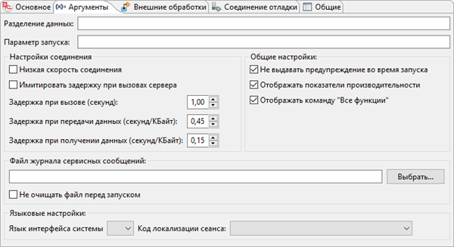

**Разделение данных**

Значения разделителей. Строка, указанная в этом поле, должна соответствовать правилу указания значений разделителей, но не должна содержать кавычек, обрамляющих значения. Например, -1,+4.

**Параметр запуска**

Произвольная строка, которая будет доступна во встроенном языке в свойстве глобального контекста **ПараметрЗапуска**.

**Низкая скорость соединения**

Если флажок установлен, то клиентское приложение будет запущено в [режиме низкой скорости соединения](https://its.1c.ua/db/content/edtdoc/src/topics/i295.html?_=1579516829).

**Имитировать задержку при вызовах сервера**

Если флажок установлен, то клиентское приложение будет запущено в [режиме имитации задержек при вызове сервера](https://its.1c.ua/db/content/edtdoc/src/topics/i296.html?_=1579516829). Для этого будут использованы стандартные значения следующих параметров, эмулирующие GPRS-соединение:

* **Задержка при вызове (секунд)**— задержка на каждый вызов сервера клиентским приложением.
* **Задержка при передаче данных (секунд/Кбайт)**— задержка при передаче данных на сервер, время указывается в расчете на 100 байт передаваемых данных.
* **Задержка при получении данных (секунд/Кбайт)** — задержка при получении данных на сервере, время указывается в расчете на 100 байт получаемых данных. ПРИМЕЧАНИЕ. Значения, установленные по умолчанию, позволяют эмулировать GPRS-соединение.

**Не выдавать предупреждение во время запуска**

Если флажок установлен, то при запуске подавляются следующие стартовые сообщения:

* «Конфигурация базы данных не соответствует сохраненной конфигурации. Продолжить?»
* «Возможностей Вашего компьютера недостаточно для редактирования справки по конфигурации. Для редактирования справки необходимо установить Microsoft Internet Explorer версии 6.0 или выше».
* «Возможностей Вашего компьютера недостаточно для редактирования HTML-документов, в том числе разделов справки. Для редактирования html-документов необходимо установить Microsoft Internet Explorer версии 6.0 или выше. В данном запуске редактирование html-документов будет недоступно».

**Отображать показатели производительности**

Если флажок установлен, то клиентское приложение будет показывать [показатели производительности](https://its.1c.ua/db/content/edtdoc/src/topics/i297.html?_=1579516829).

**Отображать команду "Все функции"**

Если флажок установлен, в интерфейсе клиентского приложения будет показана команда **Главное меню** > **Все функции**. Она позволяет вам обращаться к элементам прикладного решения в привычных терминах объектов конфигурации и стандартных функций платформы, не используя прикладной (пользовательский) интерфейс.

**Файл журнала сервисных сообщений**

Имя файла, в который будут сохраняться служебные сообщения.

* **Не очищать файл перед запуском** — если флажок установлен, то при следующем запуске сообщения будут добавляться в указанный файл. Иначе при очередном запуске предыдущие сообщения будут удалены из файла.

**Язык интерфейса системы**

Язык, на котором будут показаны элементы интерфейса платформы: системные меню, системные диалоги, системные сообщения, справка.

**Код локализации сеанса**

Региональные установки информационной базы. Выбираются из предложенного списка и определяют набор национальных настроек (например, формат чисел, дат, порядок сортировки), которые будут использованы при работе с информационной базой.

#### Вкладка «Внешние обработки»

На этой вкладке показывается список внешних обработок из того проекта, для которого запускаемый проект является базовым.

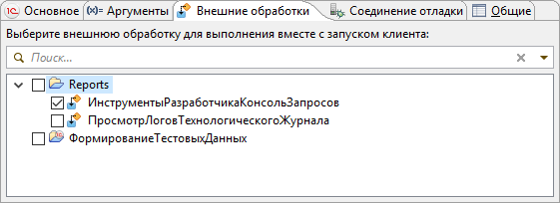

Вы можете выбрать одну из обработок для того, чтобы она сразу была открыта в отлаживаемом или запускаемом прикладном решении.

#### Вкладка «Соединение отладки»

На этой вкладке находятся параметры, используемые для отладки.

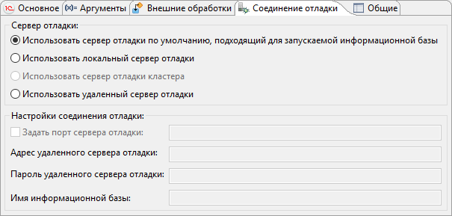

**Использовать сервер отладки по умолчанию, подходящий для запускаемой информационной базы**

Для файловой информационной базы будет запущен локальный сервер отладки на стандартном порту. Для клиент-серверной информационной базы будет использован сервер отладки, развернутый в кластере серверов, к которому выполняется подключение.

**Использовать локальный сервер отладки**

[Сервер отладки](https://its.1c.ua/db/content/edtdoc/src/topics/i197.html?_=1579516829) будет запущен на вашем компьютере на стандартном порту. С помощью поля **Задать порт сервера отладки** вы можете задать произвольный порт.

**Использовать сервер отладки кластера**

В этом случае 1C:EDT будет использовать сервер отладки, развернутый в кластере серверов, к которому выполняется подключение. Чтобы в кластере серверов была доступна отладка, необходимо запустить этот кластер в отладочном режиме с помощью ключей -debug -http. В этом случае при запуске отлаживаемого приложения отдельный сервер отладки запускаться не будет.

**Использовать удаленный сервер отладки**

Будет использован [сервер отладки](https://its.1c.ua/db/content/edtdoc/src/topics/i197.html?_=1579516829), работающий на удаленном компьютере. Параметры подключения вы можете указать в следующих полях.

**Задать порт сервера отладки**

Вы можете задать нестандартный порт сервера отладки, например 2560.

**Адрес удаленного сервера отладки**

Например, http://debug_host:debug_port/.

**Пароль удаленного сервера отладки**

Пароль для доступа к серверу отладки (если сервер отладки запущен с параметром --password=<pwd>).

**Имя информационной базы**

Предназначено для указания имени информационной базы, под которым данный отладчик будет регистрироваться на сервере отладки. Эта настройка может потребоваться вам в том случае, когда необходимо отладить работу конфигурации на данных другой клиент-серверной базы с аналогичной конфигурацией. Тогда здесь вы можете указать имя этой другой базы.

#### Вкладка «Общие»

Эта вкладка позволяет вам указать место, в которое будет сохранена конфигурация запуска, направления стандартных потоков ввода и вывода, а также необходимость запуска этой конфигурации в фоновом режиме.

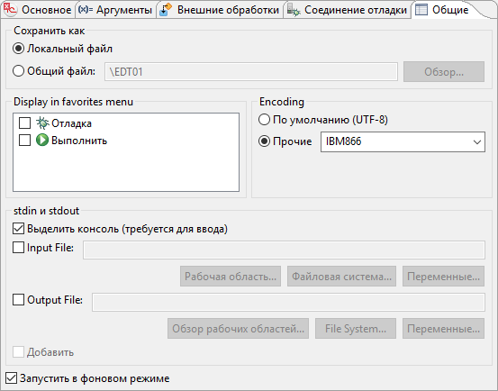

**Сохранить как локальный файл**

Конфигурация запуска будет сохранена локально.

**Сохранить как общий файл**

Конфигурация запуска будет сохранена по указанному пути. Например, в рабочей области проекта, для того чтобы она версионировалась вместе с остальными файлами проекта.

**Display in favorites menu**

Добавляет имя конфигурации запуска в меню запуска или отладки для быстрого ее выбора. В выпадающих списках главного меню сначала показываются конфигурации, включенные в избранное, затем история запуска конфигураций, а затем стандартные команды.

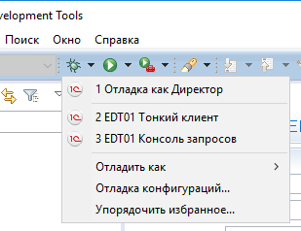

**Encoding**

Указывает кодировку, которая будет использоваться для консольного вывода.

**Выделить консоль (требуется для ввода)**

Если флажок установлен, то вывод выполняется в [панель **Консоль**](https://its.1c.ua/db/content/edtdoc/src/topics/i086.html?_=1579516829).

**Input File**

Имя файла или переменных, из которых будет получен поток ввода. Кнопки **Рабочая область...**, **Файловая система...** и **Переменные...** позволяют выбрать файл из рабочей области, из файловой системы или набор переменных.

**Output File**

Имя файла или переменных, в которые будет направлен поток вывода. Кнопки **Обзор рабочих областей...**, **File System...** и **Переменные...** позволяют выбрать файл из рабочей области, из файловой системы или набор переменных.

**Добавить**

Если флажок установлен, то при следующем запуске информация будет добавляться в указанный файл. Иначе при очередном запуске предыдущая информация будет удалена из файла.

**Запустить в фоновом режиме**

Если флажок установлен, конфигурация запуска будет запущена в фоновом режиме.

#### Вкладка «Мобильное приложение»

Эта вкладка есть у конфигураций, предназначенных для запуска мобильных приложений на мобильных устройствах, непосредственно подключенных к компьютеру или на виртуальных устройствах Android.

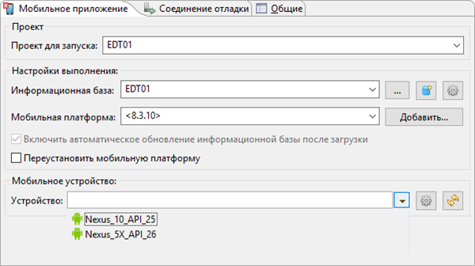

**Проект для запуска**

Проект, для которого будет использоваться эта конфигурация. Из выпадающего списка вы можете выбрать один из открытых проектов.

**Информационная база**

Информационная база, которая будет использована для формирования файла с конфигурацией мобильного приложения (1cema.xml). Вы можете:

*  — выбрать существующую базу из выпадающего списка;
*  — выбрать существующую базу из дерева;
*  — после того, как база выбрана, задать для нее [настройки соединения](https://its.1c.ua/db/content/edtdoc/src/topics/i224.html?_=1579516829);
*  — создать новую базу. Будет запущен мастер [**Добавить информационную базу / группу**](https://its.1c.ua/db/content/edtdoc/src/topics/i002.html?_=1579516829).

**Мобильная платформа**

Версия [платформы разработчика](https://its.1c.ua/db/content/edtdoc/src/topics/t000441.html?_=1579516829), которая будет использоваться для запуска мобильного приложения. Вы можете:

*  — выбрать версию из выпадающего списка,;
* **Добавить...** — добавить версию платформы. Откроется [диалог добавления версии платформы](https://its.1c.ua/db/content/edtdoc/src/topics/i291.html?_=1579516829).

**Включить автоматическое обновление информационной базы после загрузки**

Если флажок установлен, то после того, как конфигурация будет загружена в информационную базу, эта база будет ассоциирована с проектом и ее конфигурация станет автоматически обновляться при изменениях проекта. Такой режим удобен, когда база используется для этого проекта впервые и планируется использовать ее с этим проектом и дальше.

**Переустановить мобильную платформу**

Если флажок установлен, то перед запуском мобильного приложения [платформа разработчика](https://its.1c.ua/db/content/edtdoc/src/topics/t000441.html?_=1579516829) переустанавливается на мобильном устройстве.

**Устройство**

Реальное или виртуальное устройство Android, на котором будет запущено мобильное приложение. Вы можете:

*  — выбрать имеющееся устройство из выпадающего списка;
*  — открыть менеджер виртуальных устройств Android **AVD Manager**;
*  — обновить список виртуальных устройств. Например, после того как вы добавили новое устройство в **Android SDK**.

**Важно:** Сценарий разработки с использованием виртуальных устройств описан [здесь](https://its.1c.ua/db/content/edtdoc/src/topics/t000429.html?_=1579516829).

#### Вкладка «Публикация»

Эта вкладка есть у конфигураций, предназначенных для запуска мобильных приложений, опубликованных на встроенном веб-сервере или на произвольном веб-сервере.

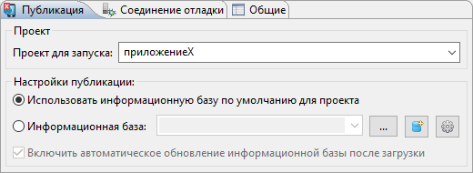

**Проект для запуска**

Проект, для которого будет использоваться эта конфигурация. Из выпадающего списка вы можете выбрать один из открытых проектов.

**Использовать информационную базу по умолчанию для проекта**

Будет запущена та информационная база, которая связана с текущей веткой проекта. Подробнее о поддержке ветвления Git при разработке прикладных решений «1С:Предприятия 8» вы можете прочитать в [этом разделе](https://its.1c.ua/db/content/edtdoc/src/topics/t000230.html?_=1579516829).

**Информационная база**

Информационная база, которая будет использована для формирования файла с конфигурацией мобильного приложения (1cema.xml). Вы можете:

*  — выбрать существующую базу из выпадающего списка,
*  — выбрать существующую базу из дерева,
*  — после того, как база выбрана, задать для нее [настройки соединения](https://its.1c.ua/db/content/edtdoc/src/topics/i224.html?_=1579516829),
*  — создать новую базу. Будет запущен мастер [**Добавить информационную базу / группу**](https://its.1c.ua/db/content/edtdoc/src/topics/i002.html?_=1579516829).

**Включить автоматическое обновление информационной базы после загрузки**

Если флажок установлен, то после того, как конфигурация будет загружена в информационную базу, эта база будет ассоциирована с проектом, и ее конфигурация станет автоматически обновляться при изменениях проекта. Такой режим удобен, когда база используется для этого проекта впервые и планируется использовать ее с этим проектом и дальше.

#### Вкладка «Соединить»

Эта вкладка есть у конфигураций, предназначенных для отладки работающих клиентских приложений.

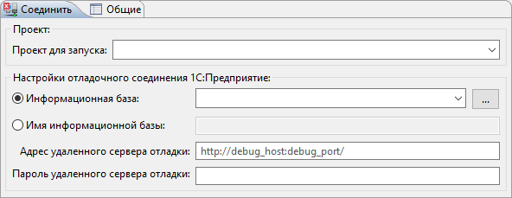

**Проект для запуска**

Проект, для которого будет использоваться эта конфигурация. Из выпадающего списка вы можете выбрать один из открытых проектов.

**Информационная база**

Информационная база, к которой будет подключено клиентское приложение после запуска. Вы можете:

*  — выбрать существующую базу из выпадающего списка;
*  — выбрать существующую базу из дерева.

**Имя информационной базы**

Имя информационной базы, под которым отладчик будет регистрироваться на удаленном сервере отладки. Требуется в том случае, когда конфигурация отлаживается на данных другой информационной базы с аналогичной конфигурацией.

**Адрес удаленного сервера отладки**

Адрес удаленного сервера отладки, например http://debug_host:debug_port/.

**Пароль удаленного сервера отладки**

Пароль для доступа к серверу отладки (если сервер отладки запущен с параметром --password=<pwd>).

**На уровень выше:** [Редакторы](https://its.1c.ua/db/content/edtdoc/src/topics/i090.html?_=1579516829)

**Информация, связанная с данной**

* [Группа параметров «Настройки запуска/отладки»](https://its.1c.ua/db/content/edtdoc/src/topics/i371.html?_=1579516829)
* [Мастер «Экспорт конфигурации запуска»](https://its.1c.ua/db/content/edtdoc/src/topics/i312.html?_=1579516829)
* [Мастер «Импортировать конфигурацию запуска»](https://its.1c.ua/db/content/edtdoc/src/topics/i313.html?_=1579516829)

**Примеры**

* [Запуск для отладки в новой информационной базе](https://its.1c.ua/db/content/edtdoc/src/topics/t000028.html?_=1579516829)

**Концепции**

* [Концепции запуска прикладных решений](https://its.1c.ua/db/content/edtdoc/src/topics/i182.html?_=1579516829)

**Сценарии разработки**

* [Запуск прикладных решений](https://its.1c.ua/db/content/edtdoc/src/topics/i309.html?_=1579516829)

### Редактор объекта конфигурации

Редактор объекта конфигурации позволяет вам редактировать свойства и структуру объектов конфигурации.

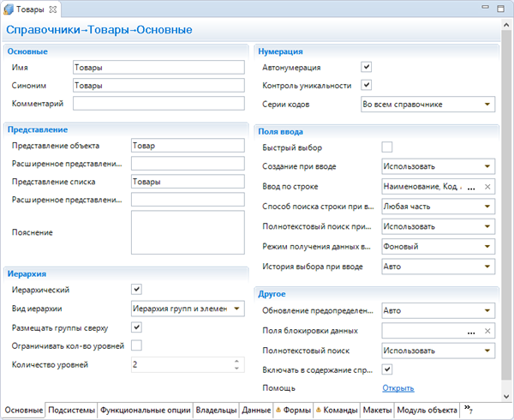

Вы можете открыть этот редактор двойным кликом на объекте конфигурации в панели **Навигатор**.

Редактор содержит несколько закладок, которые находятся в нижней части панели редактора. Каждая закладка предназначена для выполнения одной логической группы действий. Состав закладок и их количество могут быть разными для разных объектов конфигурации. Это определяется функциональными возможностями объектов конфигурации.

В отдельных закладках редактора вы можете редактировать модули, принадлежащие объекту конфигурации. Например, у редактора справочника существуют две закладки: **Модуль объекта** и **Модуль менеджера**.

По своим основным функциональным возможностям этот редактор аналогичен окну редактирования объекта конфигурации, существующему в конфигураторе «1С:Предприятия 8». Вы можете прочитать о нем в документации [Окно редактирования объекта (1С:Предприятие 8. Руководство разработчика)](http://its.1c.ru/db/v83doc#bookmark:dev:TI000000058).

**На уровень выше:** [Редакторы](https://its.1c.ua/db/content/edtdoc/src/topics/i090.html?_=1579516829)

**Знакомство на примерах**

* [Редактирование конфигурации](https://its.1c.ua/db/content/edtdoc/src/topics/t000012.html?_=1579516829)

**Концепции**

* [Редакторы](https://its.1c.ua/db/content/edtdoc/src/topics/i200.html?_=1579516829)
* [Редактирование конфигурации](https://its.1c.ua/db/content/edtdoc/src/topics/i028.html?_=1579516829)

**Справочник**

* [Перспектива **1С:Enterprise**](https://its.1c.ua/db/content/edtdoc/src/topics/i003.html?_=1579516829)

### Редактор прав объекта конфигурации

Редактор прав объекта конфигурации позволяет вам просматривать и редактировать все права ролей на данный объект конфигурации.

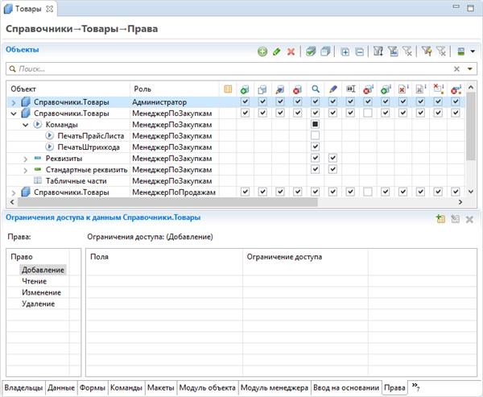

Этот редактор расположен на закладке **Права** [редактора объекта конфигурации](https://its.1c.ua/db/content/edtdoc/src/topics/i043.html?_=1579516829).

В таблице показываются все роли, которые имеют права на этот объект. Те роли, у которых нет прав (не установлен ни один флажок), не показываются.

Зеленым цветом отмечены роли, у которых установлено свойство **Устанавливать права для новых объектов**.

О ролях и правах доступа вы можете подробнее прочитать в документации [Роли и права доступа (1С:Предприятие 8. Руководство разработчика)](http://its.1c.ru/db/v83doc#bookmark:dev:TI000000183).

**На уровень выше:** [Редакторы](https://its.1c.ua/db/content/edtdoc/src/topics/i090.html?_=1579516829)

**Концепции**

* [Редакторы](https://its.1c.ua/db/content/edtdoc/src/topics/i200.html?_=1579516829)
* [Редактирование прав](https://its.1c.ua/db/content/edtdoc/src/topics/i155.html?_=1579516829)

**Сценарии работы**

* [Установка прав в стандартное состояние](https://its.1c.ua/db/content/edtdoc/src/topics/i346.html?_=1579516829)
* [Установка прав в нестандартное состояние](https://its.1c.ua/db/content/edtdoc/src/topics/i347.html?_=1579516829)

**Справочник**

* [Редактор прав роли](https://its.1c.ua/db/content/edtdoc/src/topics/i049.html?_=1579516829)
* [Редактор **Все роли**](https://its.1c.ua/db/content/edtdoc/src/topics/i046.html?_=1579516829)
* [Редактор объекта конфигурации](https://its.1c.ua/db/content/edtdoc/src/topics/i043.html?_=1579516829)

### Редактор прав роли

Редактор прав роли позволяет вам просматривать и редактировать все права этой роли на объекты конфигурации.

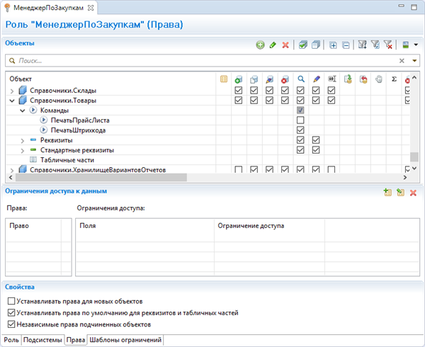

Этот редактор расположен на закладке **Права** [редактора объекта конфигурации (роли)](https://its.1c.ua/db/content/edtdoc/src/topics/i043.html?_=1579516829).

В таблице показываются все объекты конфигурации, на которые для этой роли установлены права.

О ролях и правах доступа вы можете подробнее прочитать в документации [Роли и права доступа (1С:Предприятие 8. Руководство разработчика)](http://its.1c.ru/db/v83doc#bookmark:dev:TI000000183).

**На уровень выше:** [Редакторы](https://its.1c.ua/db/content/edtdoc/src/topics/i090.html?_=1579516829)

**Концепции**

* [Редакторы](https://its.1c.ua/db/content/edtdoc/src/topics/i200.html?_=1579516829)
* [Редактирование прав](https://its.1c.ua/db/content/edtdoc/src/topics/i155.html?_=1579516829)

**Сценарии работы**

* [Установка прав в стандартное состояние](https://its.1c.ua/db/content/edtdoc/src/topics/i346.html?_=1579516829)
* [Установка прав в нестандартное состояние](https://its.1c.ua/db/content/edtdoc/src/topics/i347.html?_=1579516829)

**Справочник**

* [Редактор прав объекта конфигурации](https://its.1c.ua/db/content/edtdoc/src/topics/i344.html?_=1579516829)
* [Редактор **Все роли**](https://its.1c.ua/db/content/edtdoc/src/topics/i046.html?_=1579516829)
* [Редактор объекта конфигурации](https://its.1c.ua/db/content/edtdoc/src/topics/i043.html?_=1579516829)

### Редактор проекта внешних отчетов и обработок

Этот редактор позволяет вам просматривать и изменять свойства проектов внешних отчетов и обработок.

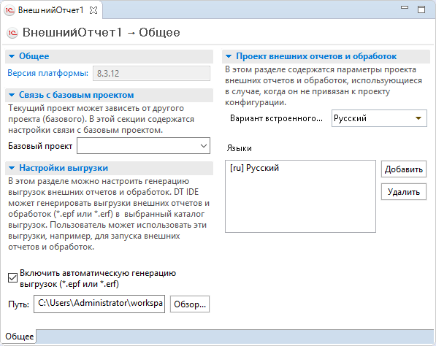

Вы можете открыть этот редактор из панели **Навигатор**, нажав **Открыть редактор проекта** в [контекстном меню проекта](https://its.1c.ua/db/content/edtdoc/src/topics/i016.html?_=1579516829#i016__%D0%BE%D1%82%D0%BA%D1%80%D1%8B%D1%82%D1%8C-%D1%80%D0%B5%D0%B4%D0%B0%D0%BA%D1%82%D0%BE%D1%80-%D0%BF%D1%80%D0%BE%D0%B5%D0%BA%D1%82%D0%B0).

Назначение полей диалога:

**Версия платформы**

Маска версии платформы «1С:Предприятие 8»

Платформа, соответствующая этой маске, будет использоваться для автоматической проверки конфигурации, для взаимодействия с автоматически обновляемыми информационными базами и для запуска приложения (в качестве стандартного значения).

По умолчанию 1C:EDT выберет самую старшую из установленных на компьютере версий платформы, соответствующую этой маске. Если вы не хотите, чтобы использовалась самая старшая версия, соответствующая маске, вы можете указать конкретную версию платформы, которая будет использоваться при выборе этой маски. Подробнее смотрите в разделе [Назначение конкретной версии маске](https://its.1c.ua/db/content/edtdoc/src/topics/t000115.html?_=1579516829).

**Важно:** После создания проекта маску версии платформы изменить нельзя.

**Базовый проект**

Имя базового проекта, который связан с проектом внешних отчетов и обработок. Базовый проект — это один из проектов в рабочей области. Он будет запускаться для запуска и отладки внешних обработок и отчетов. Одна из внешних обработок может быть автоматически открыта в запущенном базовом проекте. Другие внешние обработки или отчеты необходимо запускать вручную. Контекст базового проекта будет доступен при разработке внешних отчетов и обработок.

**Включить автоматическую генерацию выгрузок**

Если флажок установлен, то в папке проекта 1C:EDT будет автоматически сохранять файлы внешних отчетов и внешних обработок для запуска в «1С:Предприятии 8». Если флажок снят — файлы для «1С:Предприятия 8» сохраняться не будут.

**Путь**

Каталог, в который будут сохраняться EPF- и ERF-файлы.

**Вариант встроенного языка**

Явное указание, какой вариант встроенного языка должны использовать внешние отчеты и внешние обработки, в случае если базовый проект не указан.

**Языки**

Явное указание, какие языки должны использовать внешние отчеты и внешние обработки, в случае если базовый проект не указан.

**На уровень выше:** [Редакторы](https://its.1c.ua/db/content/edtdoc/src/topics/i090.html?_=1579516829)

### Редактор проекта конфигурации

Этот редактор позволяет вам просматривать и изменять свойства проектов конфигураций.

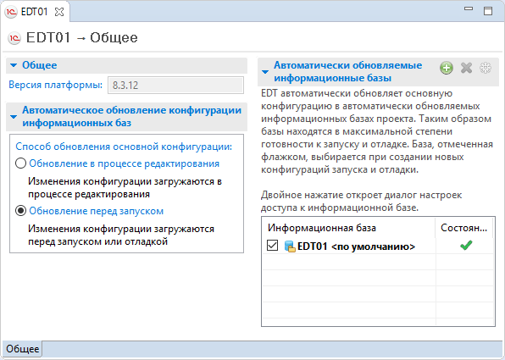

Вы можете открыть этот редактор из панели **Навигатор**, нажав **Открыть редактор проекта** в [контекстном меню проекта](https://its.1c.ua/db/content/edtdoc/src/topics/i016.html?_=1579516829#i016__%D0%BE%D1%82%D0%BA%D1%80%D1%8B%D1%82%D1%8C-%D1%80%D0%B5%D0%B4%D0%B0%D0%BA%D1%82%D0%BE%D1%80-%D0%BF%D1%80%D0%BE%D0%B5%D0%BA%D1%82%D0%B0).

#### Условные обозначения



Информационная база, которую EDT будет выбирать для создания новых конфигураций запуска для этого проекта.



Проект содержит изменения, которые не были переданы в эту информационную базу. Это может быть нормальной ситуацией, если обновление выполняется перед запуском.

В других случаях это может говорить о том, что EDT не удается связаться с базой. Чаще всего причина заключается в том, что не настроены параметры доступа к базе. Для их настройки дважды кликните на этом значке.



Основная конфигурация информационной базы успешно обновлена по состоянию проекта.

#### Команды и клики мышью



Добавляет информационную базу в список автоматически обновляемых баз.



Удаляет информационную базу из списка автоматически обновляемых баз.

**Двойной клик на информационной базе**

Открывает [параметры доступа к информационной базе](https://its.1c.ua/db/content/edtdoc/src/topics/i300.html?_=1579516829).

#### Назначение полей

**Версия платформы**

Маска версии платформы «1С:Предприятие 8».

Платформа, соответствующая этой маске, будет использоваться для автоматической проверки конфигурации, для взаимодействия с автоматически обновляемыми информационными базами и для запуска приложения (в качестве стандартного значения).

По умолчанию 1C:EDT выберет самую старшую из установленных на компьютере версий платформы, соответствующую этой маске. Если вы не хотите, чтобы использовалась самая старшая версия, соответствующая маске, вы можете указать конкретную версию платформы, которая будет использоваться при выборе этой маски. Подробнее смотрите в разделе [Назначение конкретной версии маске](https://its.1c.ua/db/content/edtdoc/src/topics/t000115.html?_=1579516829).

**Важно:** После создания проекта маску версии платформы изменить нельзя.

**Автоматическое обновление конфигурации информационных баз**

Способ, которым будет обновляться основная конфигурация в автоматически обновляемых информационных базах ([подробнее об автоматически обновляемых информационных базах](https://its.1c.ua/db/content/edtdoc/src/topics/i183.html?_=1579516829))

**Обновление в процессе редактирования**

В этом режиме изменения конфигурации передаются в информационную базу постоянно и автоматически прямо в процессе редактирования. Каждый раз, как вы нажимаете **Сохранить** в редакторе встроенного языка, например. Или сразу после добавления нового реквизита к объекту конфигурации.

При помещении этих изменений в информационную базу используется механизм инкрементальной загрузки конфигурации из файлов XML. Таким образом, в базу загружаются только изменения, произошедшие с конфигурацией с момента предыдущей ее выгрузки из 1C:EDT. Более подробно этот процесс выглядит следующим образом:

* Вы изменяете конфигурацию в 1C:EDT. Измененные объекты помечаются внутри 1C:EDT как необходимые к загрузке.
* 1C:EDT выгружает измененные объекты из модели 1C:EDT во временный каталог в виде XML-файлов конфигурации.
* 1C:EDT вызывает пакетный режим конфигуратора и выполняет инкрементальную загрузку конфигурации из них.
* 1C:EDT удаляет временный каталог.
* При успешной загрузке в информационную базу 1C:EDT удаляет объекты из списка необходимых к загрузке. При неуспешной — не удаляет.

В результате к тому моменту, как вы захотите запустить конфигурацию на исполнение, состояние информационной базы будет таким же, как если бы вы работали прямо в конфигураторе «1С:Предприятия 8». В информационной базе будет измененная основная конфигурация, полностью соответствующая той конфигурации, которая находится в 1C:EDT. Для запуска платформе останется только обновить конфигурацию базы данных, выполнить при необходимости реструктуризацию и запустить клиентское приложение.

Можно сказать, что обновление в процессе редактирования — это режим максимальной готовности информационной базы к запуску.

**Обновление перед запуском**

В этом режиме в процессе редактирования ничего в информационную базу не передается. Эта особенность и является главным поводом выбрать данный режим.

В остальном он, как и обновление в процессе редактирования, для передачи изменений использует инкрементальную загрузку конфигурации из файлов XML в информационную базу. Только делает это один раз, непосредственно перед запуском. Или тогда, когда вы вручную нажмете **Обновить конфигурацию базы данных информационной базы** в командной панели основного окна.

За счет того, что передаются только изменения конфигурации, это не занимает большого количества времени. Но все же это может быть заметно, так как передаются изменения за более длительный срок, как правило, с момента предыдущего запуска конфигурации.

**Автоматически обновляемые информационные базы**

Информационные базы, конфигурации которых будут обновляться при изменении проекта. Связь сразу с несколькими базами может быть удобна для [отладки на разных данных](https://its.1c.ua/db/content/edtdoc/src/topics/i185.html?_=1579516829).

Если разработка проекта ведется в системе контроля версий Git и ветки проекта связаны с информационными базами ([подробнее](https://its.1c.ua/db/content/edtdoc/src/topics/t000230.html?_=1579516829)), то в этом списке показывается только та информационная база, которая связана с текущей веткой проекта

**На уровень выше:** [Редакторы](https://its.1c.ua/db/content/edtdoc/src/topics/i090.html?_=1579516829)

**Концепции**

* [Редакторы](https://its.1c.ua/db/content/edtdoc/src/topics/i200.html?_=1579516829)
* [Настройка соединения с информационной базой](https://its.1c.ua/db/content/edtdoc/src/topics/i027.html?_=1579516829)

**Сценарии работы**

* [Настройка соединения с информационной базой](https://its.1c.ua/db/content/edtdoc/src/topics/i187.html?_=1579516829)
* [Связь с информационными базами, подключенными к хранилищу](https://its.1c.ua/db/content/edtdoc/src/topics/i184.html?_=1579516829)

**Справочник**

* [Диалог параметров доступа к информационной базе](https://its.1c.ua/db/content/edtdoc/src/topics/i300.html?_=1579516829)

### Редактор проекта расширения конфигурации

Этот редактор позволяет вам просматривать и изменять свойства проектов расширений конфигурации.

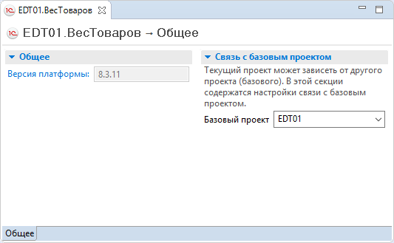

Вы можете открыть этот редактор из панели **Навигатор**, нажав **Открыть редактор проекта** в [контекстном меню проекта](https://its.1c.ua/db/content/edtdoc/src/topics/i016.html?_=1579516829#i016__%D0%BE%D1%82%D0%BA%D1%80%D1%8B%D1%82%D1%8C-%D1%80%D0%B5%D0%B4%D0%B0%D0%BA%D1%82%D0%BE%D1%80-%D0%BF%D1%80%D0%BE%D0%B5%D0%BA%D1%82%D0%B0).

Назначение полей редактора:

**Версия платформы**

Маска версии платформы «1С:Предприятия 8».

Платформа, соответствующая этой маске, будет использоваться для автоматической проверки конфигурации, для взаимодействия с автоматически обновляемыми информационными базами и для запуска приложения (в качестве стандартного значения).

По умолчанию 1C:EDT выберет самую старшую из установленных на компьютере версий платформы, соответствующую этой маске. Если вы не хотите, чтобы использовалась самая старшая версия, соответствующая маске, вы можете указать конкретную версию платформы, которая будет использоваться при выборе этой маски. Подробнее смотрите в разделе [Назначение конкретной версии маске](https://its.1c.ua/db/content/edtdoc/src/topics/t000115.html?_=1579516829).

**Важно:** После создания проекта маску версии платформы изменить нельзя.

**Базовый проект**

Имя базового проекта, который связан с проектом расширения конфигурации. Базовый проект — это один из проектов в рабочей области, содержащий конфигурацию, для работы с которой создается расширение и вместе с которой оно будет запускаться и отлаживаться. Контекст базового проекта будет доступен при разработке расширения. Если указан базовый проект, то имя проекта расширения формируется автоматически по принципу: <имя базового проекта>.<имя проекта расширения>. Таким образом, все проекты расширений будут находиться рядом с базовым проектом.

**На уровень выше:** [Редакторы](https://its.1c.ua/db/content/edtdoc/src/topics/i090.html?_=1579516829)

### Редактор публикации

Редактор публикации позволяет вам изменять свойства публикации информационной базы на веб-сервере.

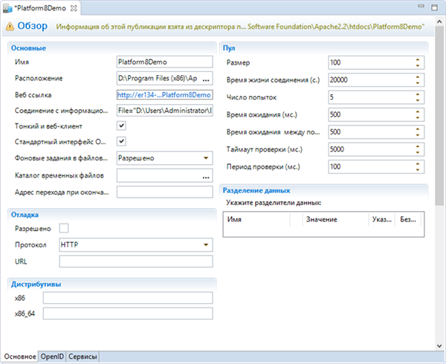

Вы можете открыть этот редактор из панели **Веб-серверы**, дважды кликнув на публикации или нажав **Открыть** в ее контекстном меню.

Свойства публикации аналогичны параметрам, которые используются при публикации в конфигураторе «1С:Предприятия 8». Вы можете прочитать о них в документации [Диалог публикации (1С:Предприятие 8. Руководство администратора)](http://its.1c.ru/db/v83doc#bookmark:adm:TI000000197).

**На уровень выше:** [Редакторы](https://its.1c.ua/db/content/edtdoc/src/topics/i090.html?_=1579516829)

**Концепции**

* [Редакторы](https://its.1c.ua/db/content/edtdoc/src/topics/i200.html?_=1579516829)

### Редактор рабочей области начальной страницы

Редактор рабочей области начальной страницы позволяет вам настраивать состав и расположение форм прикладных объектов на начальной странице прикладного решения.

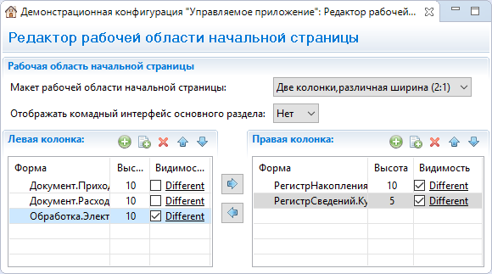

Вы можете вызвать этот редактор, нажав **Открыть рабочую область начальной страницы** в контекстном меню на ветке, обозначающей конфигурацию, в панели **Навигатор**.

По своим основным функциональным возможностям этот редактор аналогичен редактору рабочей области начальной страницы, существующему в конфигураторе «1С:Предприятия 8». Вы можете прочитать о нем в документации [Настройка рабочей области начальной страницы (1С:Предприятие 8. Руководство разработчика)](http://its.1c.ru/db/v83doc#bookmark:dev:TI000000962).

**На уровень выше:** [Редакторы](https://its.1c.ua/db/content/edtdoc/src/topics/i090.html?_=1579516829)

**Концепции**

* [Редакторы](https://its.1c.ua/db/content/edtdoc/src/topics/i200.html?_=1579516829)

### Редактор свойств веб-сервера

Редактор свойств веб-сервера позволяет вам изменять свойства веб-сервера, установленного на компьютере, или встроенного веб-сервера 1C:EDT.

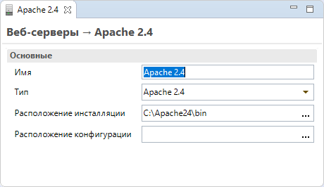

Вы можете открыть этот редактор из панели **Веб-серверы**, дважды кликнув на веб-сервере, или нажав  **Открыть** в контекстном меню сервера.

**На уровень выше:** [Редакторы](https://its.1c.ua/db/content/edtdoc/src/topics/i090.html?_=1579516829)

### Редактор свойств информационной базы

Редактор свойств информационной базы позволяет вам изменять свойства базы.

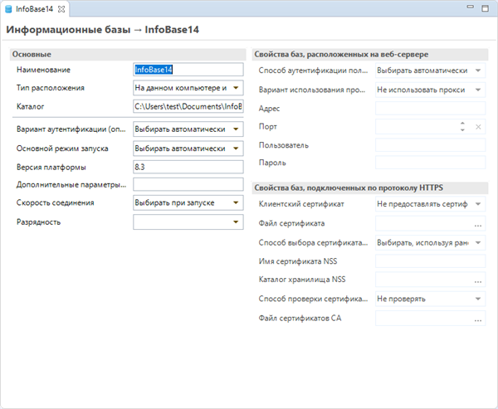

Вы можете открыть этот редактор:

* из панели **Информационные базы**, дважды кликнув на базе или нажав  **Открыть** в контекстном меню;
* из панели **Разработка**, нажав  **Открыть** в контекстном меню;

**На уровень выше:** [Редакторы](https://its.1c.ua/db/content/edtdoc/src/topics/i090.html?_=1579516829)

### Редактор свойств конфигурации

Редактор свойств конфигурации позволяет вам редактировать свойства конфигурации, а также настраивать командный интерфейс приложения с помощью специализированных редакторов.

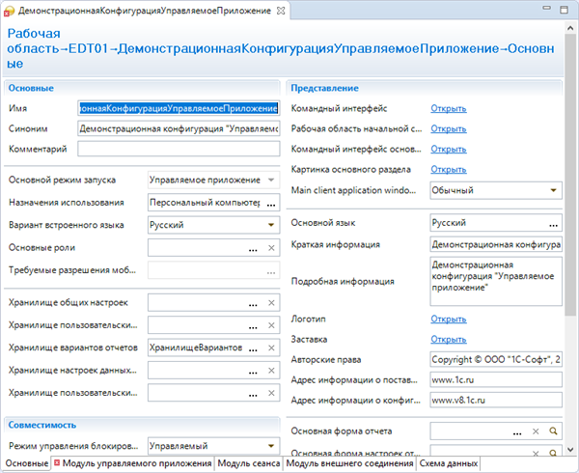

Вы можете открыть этот редактор двойным кликом на ветке, обозначающей конфигурацию, в панели **Навигатор**.

Редактор содержит несколько закладок, которые находятся в нижней части панели редактора. В отдельных закладках вы можете редактировать модули конфигурации: **Модуль управляемого приложения**, **Модуль сеанса** и **Модуль внешнего соединения**.

**На уровень выше:** [Редакторы](https://its.1c.ua/db/content/edtdoc/src/topics/i090.html?_=1579516829)

**Знакомство на примерах**

* [Редактирование конфигурации](https://its.1c.ua/db/content/edtdoc/src/topics/t000012.html?_=1579516829)

**Концепции**

* [Редакторы](https://its.1c.ua/db/content/edtdoc/src/topics/i200.html?_=1579516829)

**Справочник**

* [Перспектива **1С:Enterprise**](https://its.1c.ua/db/content/edtdoc/src/topics/i003.html?_=1579516829)

### Редактор сравнения и объединения конфигураций

Этот редактор позволяет вам просматривать отличия одной конфигурации от другой, отмечать объекты и свойства, которые следует (или, наоборот, не следует) перенести в главную конфигурацию, и выполнять объединение двух конфигураций. Также из этого редактора вы можете вызвать редактор сравнения и объединения текстовых файлов ([подробнее](https://its.1c.ua/db/content/edtdoc/src/topics/t000008.html?_=1579516829)) — с его помощью можно для каждого модуля в отдельности выполнить сравнение и при необходимости отредактировать текст, который должен получиться в результате объединения двух модулей.

Если вы хотите узнать больше о механизме сравнения и объединения конфигураций, нажмите [сюда](https://its.1c.ua/db/content/edtdoc/src/topics/t000237.html?_=1579516829).

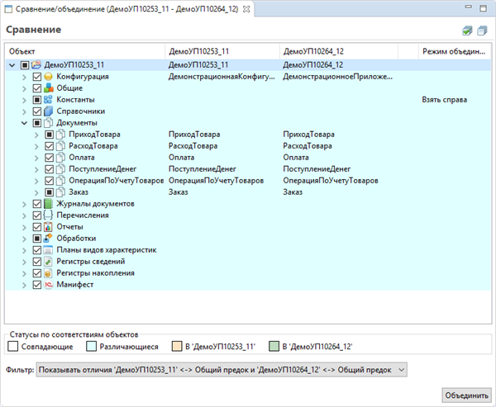

#### Условные обозначения



Флажок объединения установлен. Означает, что узел и все его потомки будут участвовать в процедуре объединения в соответствии со своими правилами объединения.



Флажок объединения снят. Означает, что узел и все его потомки не будут участвовать в процедуре объединения и останутся без изменений.



Флажок объединения установлен частично. Означает, что среди потомков есть узлы как с установленными, так и со снятыми флажками. Узлы с установленными флажками будут участвовать в процедуре объединения, а узлы со снятыми флажками останутся без изменений.

**На уровень выше:** [Редакторы](https://its.1c.ua/db/content/edtdoc/src/topics/i090.html?_=1579516829)

### Редактор сравнения и объединения текстовых файлов

Редактор сравнения и объединения текстовых файлов позволяет вам сравнивать содержимое двух модулей и объединять его.

Редактор состоит из трех областей. Слева находится главный источник, справа — второй источник, а посередине — результат объединения.

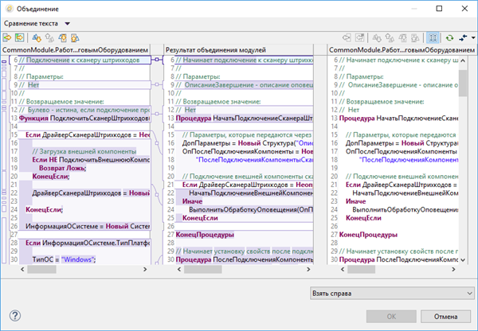

Этот редактор вызывается для сравнения и объединения модулей, которые присутствуют в редакторе сравнения и объединения конфигураций. Чтобы открыть этот редактор, нажмите "шестеренку" в строке **Модуль**.

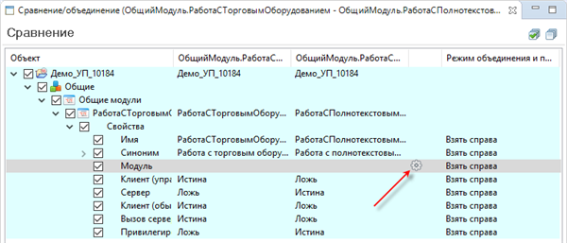

Редактор сравнения и объединения текстовых файлов вы можете использовать, например, для сравнения двух общих модулей. Также мы интегрировали его в редактор сравнения и объединения конфигураций, поэтому при сравнении модулей будет также использоваться этот редактор.

Вы можете выбирать разные стратегии сравнения и объединения. Набор этих стратегий расширяемый, поэтому при желании вы можете реализовать собственную стратегию.

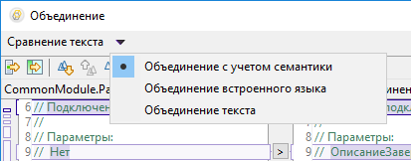

Анализируя изменения, можно переходить по блокам изменений, можно принудительно переносить изменения слева и справа в результат, а также редактировать результат вручную.

Вы можете сравнивать любые две области попарно в отдельном диалоге.

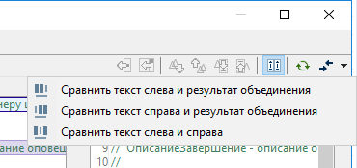

Можно отключать и включать синхронную прокрутку всех трех областей — как горизонтально, так и вертикально.

**На уровень выше:** [Редакторы](https://its.1c.ua/db/content/edtdoc/src/topics/i090.html?_=1579516829)

**Концепции**

* [Редакторы](https://its.1c.ua/db/content/edtdoc/src/topics/i200.html?_=1579516829)

### Редактор схемы данных

Редактор схемы данных позволяет редактировать схемы данных.

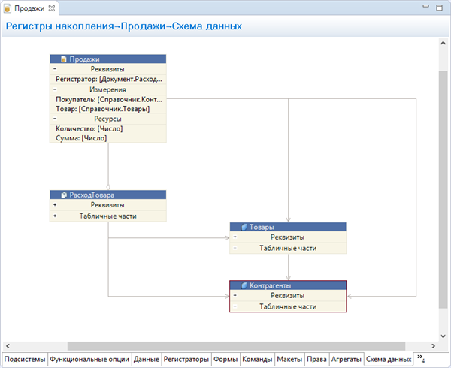

Этот редактор содержится на закладке **Схема данных** редактора объекта конфигурации. Этот редактор открывается, когда вы дважды кликаете на файле схемы данных в панели **Структура проекта**. Также новое окно этого редактора открывается, когда вы открываете перспективу **Схема данных**.

**На уровень выше:** [Редакторы](https://its.1c.ua/db/content/edtdoc/src/topics/i090.html?_=1579516829)

**Информация, связанная с данной**

* [Перспектива «Схема данных»](https://its.1c.ua/db/content/edtdoc/src/topics/i165.html?_=1579516829)
* [Панель «Схема» (редактор схемы данных)](https://its.1c.ua/db/content/edtdoc/src/topics/t000331.html?_=1579516829)
* [Группа параметров «V8 — Схема данных — Стили линий»](https://its.1c.ua/db/content/edtdoc/src/topics/i375.html?_=1579516829)
* [Группа параметров «V8 — Схема данных — Цвета»](https://its.1c.ua/db/content/edtdoc/src/topics/i376.html?_=1579516829)

**Концепции**

* [Схемы данных](https://its.1c.ua/db/content/edtdoc/src/topics/i287.html?_=1579516829)

**Сценарии разработки**

* [Работа со схемами данных](https://its.1c.ua/db/content/edtdoc/src/topics/i362.html?_=1579516829)

### Редактор формы

Редактор формы позволяет вам создавать и изменять формы.

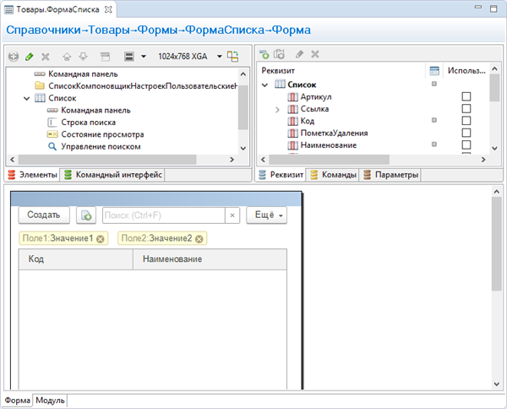

Вы можете открыть этот редактор двойным кликом на форме в панели **Навигатор**.

Редактор содержит несколько закладок, которые находятся в нижней части панели редактора. На закладке **Форма** вы можете редактировать структуру элементов формы, а на закладке **Модуль** — модуль этой формы.

По своему устройству, внешнему виду и принципам работы он аналогичен редактору формы, который существует в конфигураторе «1С:Предприятия 8».

По своим основным функциональным возможностям этот редактор аналогичен редактору формы, существующему в конфигураторе «1С:Предприятия 8». Вы можете прочитать о нем в документации [Редактор формы (1С:Предприятие 8. Руководство разработчика)](http://its.1c.ru/db/v83doc#bookmark:dev:TI000000930).

**На уровень выше:** [Редакторы](https://its.1c.ua/db/content/edtdoc/src/topics/i090.html?_=1579516829)

**Знакомство на примерах**

* [Редактирование конфигурации](https://its.1c.ua/db/content/edtdoc/src/topics/t000012.html?_=1579516829)

**Концепции**

* [Редакторы](https://its.1c.ua/db/content/edtdoc/src/topics/i200.html?_=1579516829)

**Справочник**

* [Перспектива **1С:Enterprise**](https://its.1c.ua/db/content/edtdoc/src/topics/i003.html?_=1579516829)
* [Панель **Навигатор**](https://its.1c.ua/db/content/edtdoc/src/topics/i016.html?_=1579516829)

## Конструкторы

* [**Конструктор движений**](https://its.1c.ua/db/content/edtdoc/src/topics/t000428.html?_=1579516829)
* [**Конструктор запроса**](https://its.1c.ua/db/content/edtdoc/src/topics/i053.html?_=1579516829)
* [**Конструктор форматной строки**](https://its.1c.ua/db/content/edtdoc/src/topics/i322.html?_=1579516829)

**На уровень выше:** [Справочная информация](https://its.1c.ua/db/content/edtdoc/src/topics/i088.html?_=1579516829)

### Конструктор движений

Конструктор движений позволяет вам создать процедуру на [встроенном языке](https://its.1c.ua/db/content/edtdoc/src/topics/t000342.html?_=1579516829), которая будет выполняться при проведении [документа](https://its.1c.ua/db/content/edtdoc/src/topics/i110.html?_=1579516829) и вносить изменения в состояние регистров, которые двигает документ. Для измерений, ресурсов и реквизитов регистров вы можете задать значения, которые в них будут записаны, просто перетаскивая реквизиты документа в нужные ячейки.

В результате работы конструктора в [модуле объекта](https://its.1c.ua/db/content/edtdoc/src/topics/i354.html?_=1579516829) будет создана процедура ОбработкаПроведения().

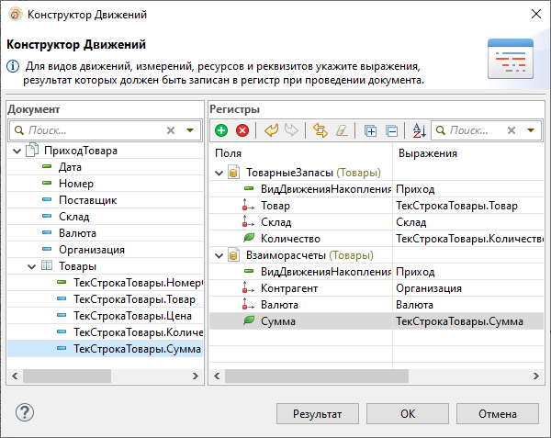

Вы можете вызвать этот конструктор, нажав **Конструкторы** > ****> **Конструктор движений...** в [контекстном меню документа](https://its.1c.ua/db/content/edtdoc/src/topics/i016.html?_=1579516829#i016__%D0%BA%D0%BE%D0%BD%D1%81%D1%82%D1%80%D1%83%D0%BA%D1%82%D0%BE%D1%80-%D0%B4%D0%B2%D0%B8%D0%B6%D0%B5%D0%BD%D0%B8%D0%B9) в панели **Навигатор**.

По своим основным функциональным возможностям этот конструктор аналогичен конструктору движений регистров, существующему в конфигураторе «1С:Предприятия 8». Вы можете прочитать о нем в документации [1С:Предприятие 8. Руководство разработчика](http://its.1c.ru/db/v83doc#bookmark:dev:TI000000970).

**На уровень выше:** [Конструкторы](https://its.1c.ua/db/content/edtdoc/src/topics/t000427.html?_=1579516829)

### Конструктор запроса

Конструктор запроса позволяет вам средствами визуального конструирования формировать синтаксически правильный текст запроса.

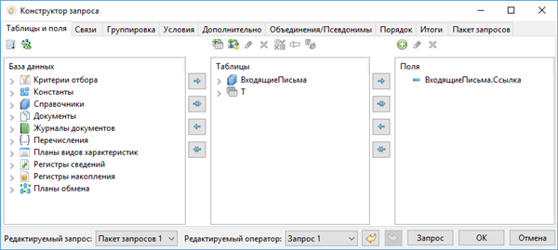

Вы можете вызвать конструктор запроса, нажав **Конструктор запроса...** или **Конструктор запроса с обработкой результата...** в контекстном меню [редактора встроенного языка](https://its.1c.ua/db/content/edtdoc/src/topics/i022.html?_=1579516829#i022__%D0%BA%D0%BE%D0%BD%D1%82%D0%B5%D0%BA%D1%81%D1%82%D0%BD%D0%BE%D0%B5%D0%BC%D0%B5%D0%BD%D1%8E%D0%BE%D0%B1%D0%BB%D0%B0%D1%81%D1%82%D0%B8%D1%80%D0%B5%D0%B4%D0%B0%D0%BA%D1%82%D0%B8%D1%80%D0%BE%D0%B2%D0%B0%D0%BD%D0%B8%D1%8F).

Во втором случае конструктор запроса будет содержать дополнительную вкладку, которая позволяет выбрать способ обработки результата, полученного запросом.

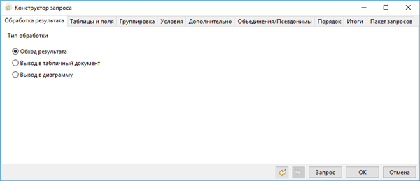

Текст запроса, сформированный конструктором, будет помещен в текущую позицию курсора.

По своим основным функциональным возможностям этот конструктор аналогичен конструктору запроса, существующему в конфигураторе «1С:Предприятия 8». Вы можете прочитать о нем в документации [Конструктор запроса](http://its.1c.ru/db/v83doc#bookmark:dev:TI000000968) и [Конструктор запроса с обработкой результата (1С:Предприятие 8. Руководство разработчика)](http://its.1c.ru/db/v83doc#bookmark:dev:TI000000969).

В 1C:EDT этот конструктор получил развитие, и предоставляет ряд новых функциональных возможностей:

* улучшенная навигация по пакетам запросов и вложенным запросам;
* команды отмены и возврата действия ( **Отменить** и **Вернуть**);
* переработанный механизм формирования связей таблиц;
* контекстная подсказка при редактировании выражений и текста запроса ( **Ctrl+Пробел**);
* быстрая схема запроса ( **Ctrl+O**);
* улучшенное форматирование исходного текста;
* автоматическая проверка корректности текста запроса.

**На уровень выше:** [Конструкторы](https://its.1c.ua/db/content/edtdoc/src/topics/t000427.html?_=1579516829)

**Справочник**

* [Редактор встроенного языка](https://its.1c.ua/db/content/edtdoc/src/topics/i022.html?_=1579516829)

### Конструктор форматной строки

Конструктор форматной строки помогает вам формировать строку, описывающую формат, в котором будут отображаться числа, даты и значения типа Булево. Форматная строка используется, например, в функции встроенного языка Формат():

ДатаОбработки = Формат(ТекущаяДатаСеанса(), "ДЛФ=DD;");

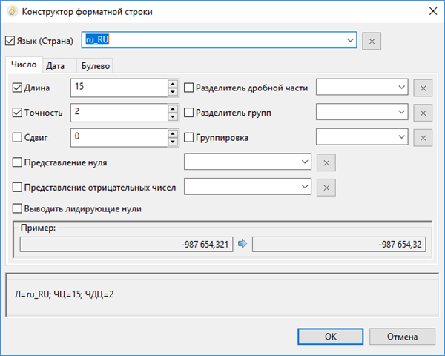

Вы можете вызвать этот конструктор, нажав **Конструктор форматной строки** в контекстном меню [редактора встроенного языка](https://its.1c.ua/db/content/edtdoc/src/topics/i022.html?_=1579516829#i022__%D0%BA%D0%BE%D0%BD%D1%82%D0%B5%D0%BA%D1%81%D1%82%D0%BD%D0%BE%D0%B5%D0%BC%D0%B5%D0%BD%D1%8E%D0%BE%D0%B1%D0%BB%D0%B0%D1%81%D1%82%D0%B8%D1%80%D0%B5%D0%B4%D0%B0%D0%BA%D1%82%D0%B8%D1%80%D0%BE%D0%B2%D0%B0%D0%BD%D0%B8%D1%8F).

По своим основным функциональным возможностям этот конструктор аналогичен конструктору форматной строки, существующему в конфигураторе «1С:Предприятия 8». Вы можете прочитать о нем в документации [Конструктор форматной строки (1С:Предприятие 8. Руководство разработчика)](http://its.1c.ru/db/v83doc#bookmark:dev:TI000000976).

**На уровень выше:** [Конструкторы](https://its.1c.ua/db/content/edtdoc/src/topics/t000427.html?_=1579516829)

**Справочник**

* [Редактор встроенного языка](https://its.1c.ua/db/content/edtdoc/src/topics/i022.html?_=1579516829)

## Панель сравнения файлов

Панель сравнения файлов позволяет вам сравнивать текстовое содержимое двух файлов.

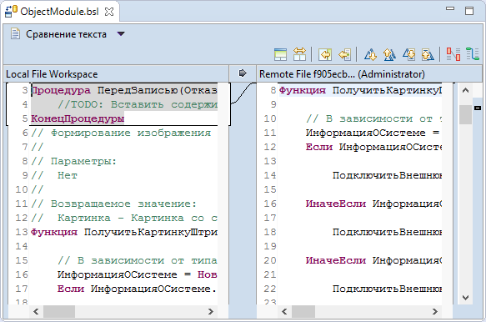

Она может быть открыта при синхронизации локального и удаленного хранилища для просмотра отличий в модулях. Также она может быть открыта для просмотра отличий разных версий одного модуля в локальном хранилище.

Кроме того, вы можете с ее помощью сравнивать содержимое файлов метаданных и других объектов, хранящихся в формате XML.

В этой панели реализован встроенный в 1C:EDT механизм сравнения файлов. Его преимущество заключается в том, что он учитывает семантику и может определять перемещение фрагментов кода (процедур и функций). Например, вы можете включить показ изменения порядка , и тогда станет видно, что процедура ПриСозданииНаСервере() изменила свое местоположение в модуле.

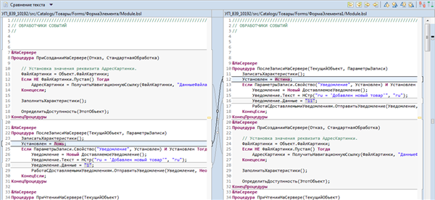

Кроме этого, вы можете группировать соответствия , что облегчает восприятие изменений в нескольких соседних строках: без группировки (верхний рисунок) и с группировкой (нижний рисунок).

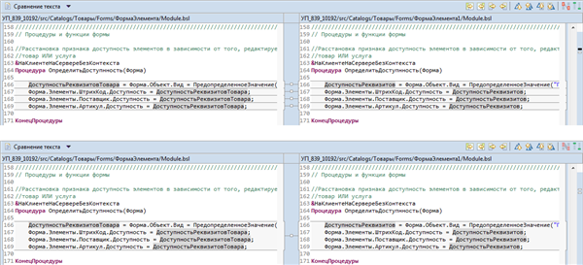

**На уровень выше:** [Справочная информация](https://its.1c.ua/db/content/edtdoc/src/topics/i088.html?_=1579516829)

**Концепции**

* [Сравнение файлов с учетом семантики встроенного языка](https://its.1c.ua/db/content/edtdoc/src/topics/i286.html?_=1579516829)

**Сценарии работы**

* [Переименование метаданных](https://its.1c.ua/db/content/edtdoc/src/topics/i259.html?_=1579516829)
* [Предварительный просмотр изменений при рефакторинге](https://its.1c.ua/db/content/edtdoc/src/topics/i258.html?_=1579516829)
* [Извлечение локальной переменной](https://its.1c.ua/db/content/edtdoc/src/topics/i324.html?_=1579516829)
* [Извлечение метода](https://its.1c.ua/db/content/edtdoc/src/topics/i325.html?_=1579516829)

**Справочник**

* [Перспектива **Синхронизация совместной работы**](https://its.1c.ua/db/content/edtdoc/src/topics/i161.html?_=1579516829)

## Справочная информация по мастерам

Этот раздел содержит описание функциональных возможностей мастеров.

* [**Мастер импорта проектов из Git (Import Projects from Git Wizard)**](https://its.1c.ua/db/content/edtdoc/src/topics/i289.html?_=1579516829)
* [**Мастер «Добавить информационную базу / группу»**](https://its.1c.ua/db/content/edtdoc/src/topics/i002.html?_=1579516829)
* [**Мастер «Добавить платформу»**](https://its.1c.ua/db/content/edtdoc/src/topics/i291.html?_=1579516829)
* [**Мастер «Импорт конфигурации»**](https://its.1c.ua/db/content/edtdoc/src/topics/i078.html?_=1579516829)
* [**Мастер «Импорт конфигурации и расширений из выбранной информационной базы»**](https://its.1c.ua/db/content/edtdoc/src/topics/i079.html?_=1579516829)
* [**Мастер «Импорт результатов замера производительности»**](https://its.1c.ua/db/content/edtdoc/src/topics/i378.html?_=1579516829)
* [**Мастер «Импортировать конфигурацию запуска»**](https://its.1c.ua/db/content/edtdoc/src/topics/i313.html?_=1579516829)
* [**Мастер «Импортировать точки прерывания»**](https://its.1c.ua/db/content/edtdoc/src/topics/t000340.html?_=1579516829)
* [**Мастер «Клонировать репозиторий Git»**](https://its.1c.ua/db/content/edtdoc/src/topics/i288.html?_=1579516829)
* [**Мастер «Настройка ветки»**](https://its.1c.ua/db/content/edtdoc/src/topics/t000334.html?_=1579516829)
* [**Мастер «Новая конфигурация»**](https://its.1c.ua/db/content/edtdoc/src/topics/i025.html?_=1579516829)
* [**Мастер «Новая обработка»**](https://its.1c.ua/db/content/edtdoc/src/topics/t000133.html?_=1579516829)
* [**Мастер «Новое расширение конфигурации»**](https://its.1c.ua/db/content/edtdoc/src/topics/i026.html?_=1579516829)
* [**Мастер «Новый внешний отчет»**](https://its.1c.ua/db/content/edtdoc/src/topics/i023.html?_=1579516829)
* [**Мастеры создания объектов конфигурации**](https://its.1c.ua/db/content/edtdoc/src/topics/t000262.html?_=1579516829)
* [**Мастер «Обновление конфигурации»**](https://its.1c.ua/db/content/edtdoc/src/topics/t000240.html?_=1579516829)
* [**Мастер «Обновление конфигурации в выбранной информационной базе»**](https://its.1c.ua/db/content/edtdoc/src/topics/i077.html?_=1579516829)
* [**Мастер «Опубликовать информационную базу»**](https://its.1c.ua/db/content/edtdoc/src/topics/i055.html?_=1579516829)
* [**Мастер «Опубликовать мобильное приложение»**](https://its.1c.ua/db/content/edtdoc/src/topics/i080.html?_=1579516829)
* [**Мастер «Создание ветки»**](https://its.1c.ua/db/content/edtdoc/src/topics/t000228.html?_=1579516829)
* [**Мастер «Удаление ветки»**](https://its.1c.ua/db/content/edtdoc/src/topics/t000231.html?_=1579516829)
* [**Мастер «Экспорт конфигурации запуска»**](https://its.1c.ua/db/content/edtdoc/src/topics/i312.html?_=1579516829)
* [**Мастер «Экспорт результатов замера производительности»**](https://its.1c.ua/db/content/edtdoc/src/topics/t000336.html?_=1579516829)
* [**Мастер «Экспортировать точки прерывания»**](https://its.1c.ua/db/content/edtdoc/src/topics/t000341.html?_=1579516829)

**На уровень выше:** [Справочная информация](https://its.1c.ua/db/content/edtdoc/src/topics/i088.html?_=1579516829)

### Мастер импорта проектов из Git (Import Projects from Git Wizard)

Мастер импорта проектов из Git объединяет в себе функции импорта проектов и разделения доступа.

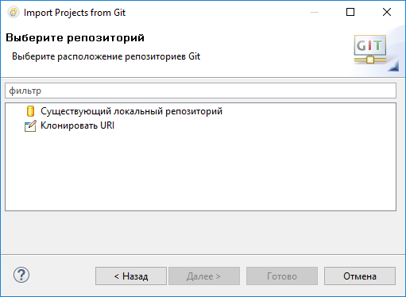

Смотрите документацию EGit на английском языке: [Starting from existing Git Repositories](http://help.eclipse.org/neon/index.jsp?topic=/org.eclipse.egit.doc/help/EGit/User_Guide/Tasks.html&cp=19_0_2_2_0&anchor=Cloning_Remote_Repositories).

**На уровень выше:** [Справочная информация по мастерам](https://its.1c.ua/db/content/edtdoc/src/topics/i091.html?_=1579516829)

**Знакомство на примерах**

* [Получение конфигурации из удаленного репозитория и ее отладка](https://its.1c.ua/db/content/edtdoc/src/topics/i267.html?_=1579516829)

**Концепции**

* [Интеграция со сторонними системами контроля версий](https://its.1c.ua/db/content/edtdoc/src/topics/i012.html?_=1579516829)
* [Экспорт и импорт конфигураций](https://its.1c.ua/db/content/edtdoc/src/topics/i018.html?_=1579516829)

**Сценарии работы**

* [Групповая разработка](https://its.1c.ua/db/content/edtdoc/src/topics/i268.html?_=1579516829)

**EGit Documentation**

* [Starting from existing Git Repositories (на английском языке)](http://help.eclipse.org/neon/index.jsp?topic=/org.eclipse.egit.doc/help/EGit/User_Guide/Tasks.html&cp=19_0_2_2_0&anchor=Cloning_Remote_Repositories)

### Мастер «Добавить информационную базу / группу»

Используя этот мастер, вы можете создавать новые информационные базы и сразу добавлять их в список баз.

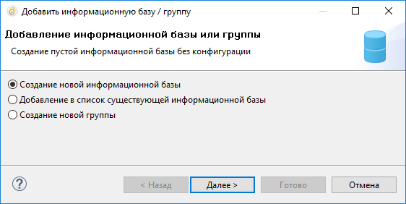

Новые базы могут быть файловыми или клиент-серверными. Они могут быть без конфигурации (для разработки «с нуля»), или вы можете создать их из шаблона конфигурации так, чтобы они уже содержали некоторую конфигурацию или даже конфигурацию вместе с данными.

Также с помощью этого мастера вы можете добавить в список те информационные базы, которые уже существуют на вашем компьютере, в локальной сети или в Интернете. Вы можете добавлять файловые базы, клиент-серверные базы и базы, опубликованные на веб-серверах.

Еще одна возможность, которую предоставляет этот мастер, — это создание новых групп в списке информационных баз.

Вы можете запустить этот мастер:

* из панели **Информационные базы**, нажав  **Добавить** в командной панели или в контекстном меню;
* из [**мастера "Новая конфигурация"**](https://its.1c.ua/db/content/edtdoc/src/topics/i025.html?_=1579516829) (на втором шаге, в поле **Информационная база**);
* из [**редактора конфигураций запуска и отладки**](https://its.1c.ua/db/content/edtdoc/src/topics/i290.html?_=1579516829) (в поле **Информационная база**).

Этот мастер аналогичен мастеру добавления информационной базы / группы, который существует в конфигураторе «1С:Предприятия 8». Описание его работы вы можете посмотреть в документации [Добавление информационной базы (1С:Предприятие 8. Руководство администратора)](http://its.1c.ru/db/v83doc#bookmark:adm:TI000000095).

**На уровень выше:** [Справочная информация по мастерам](https://its.1c.ua/db/content/edtdoc/src/topics/i091.html?_=1579516829)

**Информация, связанная с данной**

* [Панель «Информационные базы»](https://its.1c.ua/db/content/edtdoc/src/topics/i001.html?_=1579516829)
* [Диалог «Загрузка информационной базы из выбранного файла»](https://its.1c.ua/db/content/edtdoc/src/topics/t000328.html?_=1579516829)
* [Диалог «Выгрузка информационной базы в выбранный файл»](https://its.1c.ua/db/content/edtdoc/src/topics/t000327.html?_=1579516829)
* [Группа параметров «V8 — Информационные базы»](https://its.1c.ua/db/content/edtdoc/src/topics/i239.html?_=1579516829)
* [Группа параметров «V8 — Информационные базы — Шаблоны»](https://its.1c.ua/db/content/edtdoc/src/topics/i240.html?_=1579516829)

**Примеры**

* [Создание информационной базы из шаблона и добавление ее в список информационных баз](https://its.1c.ua/db/content/edtdoc/src/topics/t000010.html?_=1579516829)

**Концепции**

* [Список информационных баз](https://its.1c.ua/db/content/edtdoc/src/topics/i265.html?_=1579516829)
* [Контексты встроенного языка](https://its.1c.ua/db/content/edtdoc/src/topics/t000315.html?_=1579516829)

**Сценарии разработки**

* [Управление информационными базами](https://its.1c.ua/db/content/edtdoc/src/topics/i217.html?_=1579516829)

### Мастер «Добавить платформу»

1C:EDT при запуске автоматически добавляет все версии платформы, установленные на компьютере. Если новая версия платформы была установлена после запуска 1C:EDT, с помощью этого мастера вы можете добавить ее в 1C:EDT. Также этот мастер необходим для добавления версий мобильной платформы, так как 1C:EDT не добавляет их автоматически.

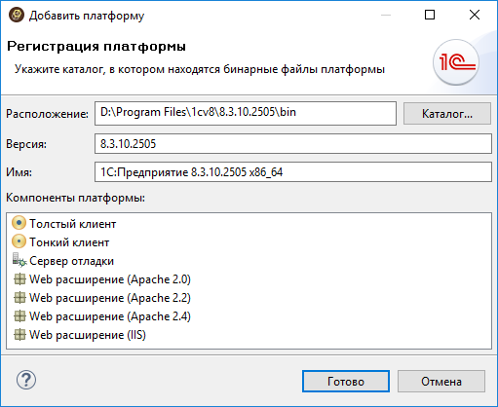

Вы можете открыть этот мастер:

* из [диалога редактирования конфигураций запуска и отладки](https://its.1c.ua/db/content/edtdoc/src/topics/i290.html?_=1579516829), нажав **Добавить...**;
* из [параметров 1C:EDT](https://its.1c.ua/db/content/edtdoc/src/topics/i292.html?_=1579516829), нажав **Окно** > **Параметры...** > **V8** > **1С:Предприятие** > **Инсталляции 1С:Предприятия** > **Добавить...**;
* из [параметров 1C:EDT](https://its.1c.ua/db/content/edtdoc/src/topics/i293.html?_=1579516829), нажав **Окно** > **Параметры...** > **V8** > **1С:Предприятие** > **Мобильные платформы 1С:Предприятия** > **Добавить...**;
* из [мастера добавления информационной базы/группы](https://its.1c.ua/db/content/edtdoc/src/topics/i002.html?_=1579516829), нажав **Добавить...** на третьем шаге.

#### Назначение полей

**Расположение**

Если добавляется версия платформы, то указывается каталог бинарных файлов. Если добавляется версия мобильной платформы, указывается путь к zip-архиву мобильной платформы.

**Версия**

Номер версии платформы. Заполняется автоматически.

**Имя**

Имя версии платформы, по которому вы сможете найти ее в интерфейсе.

**Список компонентов 1С:Предприятия**

Перечень компонентов платформы, которые присутствуют в данной версии.

**На уровень выше:** [Справочная информация по мастерам](https://its.1c.ua/db/content/edtdoc/src/topics/i091.html?_=1579516829)

### Мастер «Импорт конфигурации»

Этот мастер позволяет вам импортировать конфигурацию в новый проект. Одновременно с этим вы можете импортировать все или некоторые расширения, которые есть в информационной базе.

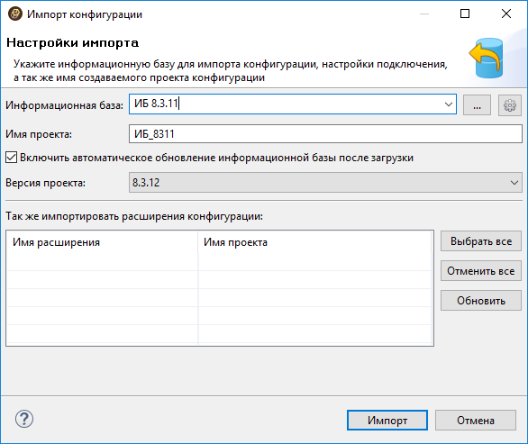

Этот мастер вызывается для информационных баз, которые не связаны с проектами. Вы можете открыть его следующими способами:

* перетащив информационную базу из панели **Информационные базы** в панель **Навигатор**;
* из панели **Информационные базы**, нажав  **Импортировать конфигурацию** в командной панели или в контекстном меню базы;
* из панели **Разработка**, нажав  **Импортировать конфигурацию** в контекстном меню базы.

Если одновременно с конфигурацией вы импортируете и расширения, то каждое расширение будет импортировано в отдельный проект. Для всех проектов расширений проект конфигурации будет установлен в качестве базового. Имя базового проекта будет использоваться в именах проектов расширений в качестве префикса. Таким образом, все импортированные проекты будут находиться рядом друг с другом.

О выборе версии платформы для импорта вы можете прочитать [здесь](https://its.1c.ua/db/content/edtdoc/src/topics/t000224.html?_=1579516829#t000224__%D0%B8%D0%BC%D0%BF%D0%BE%D1%80%D1%82-%D0%BA%D0%BE%D0%BD%D1%84%D0%B8%D0%B3%D1%83%D1%80%D0%B0%D1%86%D0%B8%D0%B8-%D0%B8%D0%B7-%D0%B1%D0%B0%D0%B7%D1%8B).

**На уровень выше:** [Справочная информация по мастерам](https://its.1c.ua/db/content/edtdoc/src/topics/i091.html?_=1579516829)

**Знакомство на примерах**

* [Перевод разработки в 1C:EDT](https://its.1c.ua/db/content/edtdoc/src/topics/i178.html?_=1579516829)

**Концепции**

* [Экспорт и импорт конфигураций](https://its.1c.ua/db/content/edtdoc/src/topics/i018.html?_=1579516829)

### Мастер «Импорт конфигурации и расширений из выбранной информационной базы»

Этот мастер позволяет вам импортировать все или некоторые расширения, которые есть в информационной базе.

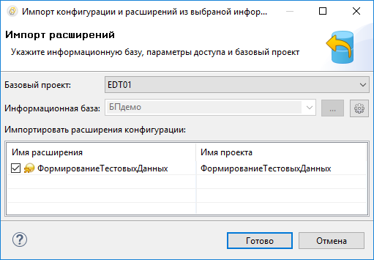

Вы можете открыть этот мастер из панели **Информационные базы**, нажав  **Импортировать расширения** в контекстном меню базы.

#### Назначение полей

**Базовый проект**

Базовый проект — это один из проектов в рабочей области, содержащий конфигурацию, для работы с которой создается расширение и вместе с которой оно будет запускаться и отлаживаться. Контекст базового проекта будет доступен при разработке расширения. Если указан базовый проект, то имя проекта расширения формируется автоматически по принципу: <имя базового проекта>.<имя проекта расширения>. Таким образом, все проекты расширений будут находиться рядом с базовым проектом. Вы можете не указывать его при импорте, а указать позже, [отредактировав](https://its.1c.ua/db/content/edtdoc/src/topics/t000134.html?_=1579516829) свойства проектов расширений.

**На уровень выше:** [Справочная информация по мастерам](https://its.1c.ua/db/content/edtdoc/src/topics/i091.html?_=1579516829)

**Концепции**

* [Расширение конфигурации](https://its.1c.ua/db/content/edtdoc/src/topics/t000314.html?_=1579516829)

**Сценарии разработки**

* [Расширения конфигураций](https://its.1c.ua/db/content/edtdoc/src/topics/i219.html?_=1579516829)

### Мастер «Импорт результатов замера производительности»

Этот мастер позволяет вам импортировать замеры производительности из файловой системы в 1C:EDT .

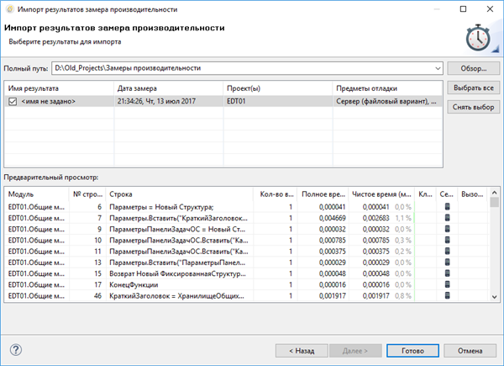

Вы можете открыть этот мастер:

* из панели **Замер производительности**, нажав [](https://its.1c.ua/db/content/edtdoc/src/topics/i209.html?_=1579516829#i209__%D0%B8%D0%BC%D0%BF%D0%BE%D1%80%D1%82-%D1%80%D0%B5%D0%B7%D1%83%D0%BB%D1%8C%D1%82%D0%B0%D1%82%D0%BE%D0%B2-%D0%B7%D0%B0%D0%BC%D0%B5%D1%80%D0%BE%D0%B2) в командной панели;
* из панели **Навигатор**, нажав **Импортировать...** > **Инструмент разработки 1С:Предприятие** > **Результаты замеров производительности** в контекстном меню.

Мастер позволяет вам сразу же просмотреть содержимое замеров, которые находятся в выбранном каталоге. Таким образом, вы можете импортировать только те замеры, которые действительно нужны.

**На уровень выше:** [Справочная информация по мастерам](https://its.1c.ua/db/content/edtdoc/src/topics/i091.html?_=1579516829)

### Мастер «Импортировать конфигурацию запуска»

Этот мастер позволяет вам импортировать в проект экспортированные конфигурации запуска/отладки.

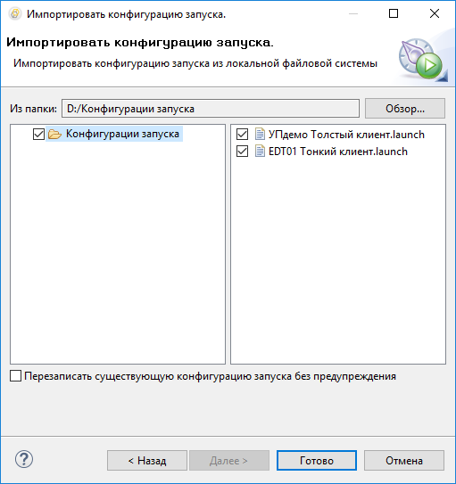

Вы можете открыть этот мастер, нажав **Импортировать...** > **Запуск/Отладка** > **Конфигурации запуска** в контекстном меню панели **Навигатор**.

Выберите папку в окне слева и отметьте нужные вам конфигурации в окне справа.

Если такие конфигурации уже существуют в проекте, будет задан вопрос об их замене.

**На уровень выше:** [Справочная информация по мастерам](https://its.1c.ua/db/content/edtdoc/src/topics/i091.html?_=1579516829)

**Информация, связанная с данной**

* [Редактор конфигураций запуска](https://its.1c.ua/db/content/edtdoc/src/topics/i290.html?_=1579516829)
* [Группа параметров «Настройки запуска/отладки»](https://its.1c.ua/db/content/edtdoc/src/topics/i371.html?_=1579516829)
* [Мастер «Экспорт конфигурации запуска»](https://its.1c.ua/db/content/edtdoc/src/topics/i312.html?_=1579516829)

**Примеры**

* [Запуск для отладки в новой информационной базе](https://its.1c.ua/db/content/edtdoc/src/topics/t000028.html?_=1579516829)

**Концепции**

* [Концепции запуска прикладных решений](https://its.1c.ua/db/content/edtdoc/src/topics/i182.html?_=1579516829)

**Сценарии разработки**

* [Запуск прикладных решений](https://its.1c.ua/db/content/edtdoc/src/topics/i309.html?_=1579516829)

### Мастер «Импортировать точки прерывания»

Этот мастер позволяет вам импортировать в рабочую область точки прерывания, экспортированные в BKPT-файл.

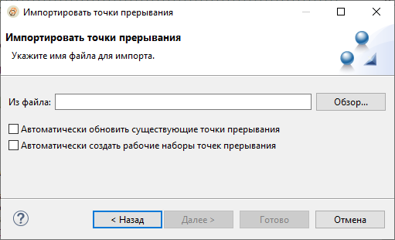

Вы можете открыть этот мастер:

* из панели **Точки прерывания**, нажав в контекстном меню [[](https://its.1c.ua/db/content/edtdoc/src/topics/i059.html?_=1579516829#i059__%D0%B8%D0%BC%D0%BF%D0%BE%D1%80%D1%82%D0%B8%D1%80%D0%BE%D0%B2%D0%B0%D1%82%D1%8C-%D1%82%D0%BE%D1%87%D0%BA%D0%B8-%D0%BF%D1%80%D0%B5%D1%80%D1%8B%D0%B2%D0%B0%D0%BD%D0%B8%D1%8F) **Импортировать точки прерывания...**](https://its.1c.ua/db/content/edtdoc/src/topics/i059.html?_=1579516829#i059__%D0%B8%D0%BC%D0%BF%D0%BE%D1%80%D1%82%D0%B8%D1%80%D0%BE%D0%B2%D0%B0%D1%82%D1%8C-%D1%82%D0%BE%D1%87%D0%BA%D0%B8-%D0%BF%D1%80%D0%B5%D1%80%D1%8B%D0%B2%D0%B0%D0%BD%D0%B8%D1%8F);
* из панели **Навигатор**, нажав **Импортировать...** > **Запуск/Отладка** > **Точки прерывания** в контекстном меню.

В поле **Из файла** укажите полный путь к BKPT-файлу.

Установите флажок **Автоматически обновить существующие точки прерывания** если вы хотите перезаписать существующие в рабочей области точки без вопросов.

Флажок **Автоматически создать рабочие наборы точек прерывания** не используется при разработке в 1C:EDT.

На втором шаге в списке **Точки прерывания** установите флажки у тех точек, которые вы хотите импортировать.

**На уровень выше:** [Справочная информация по мастерам](https://its.1c.ua/db/content/edtdoc/src/topics/i091.html?_=1579516829)

### Мастер «Клонировать репозиторий Git»

С помощью этого мастера вы можете клонировать удаленные репозитории, используя различные транспортные протоколы.

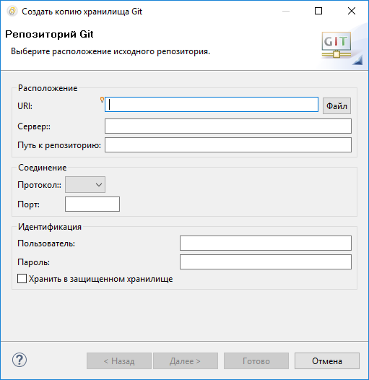

Смотрите документацию EGit на английском языке: [Cloning Remote Repositories](http://help.eclipse.org/neon/index.jsp?topic=/org.eclipse.egit.doc/help/EGit/User_Guide/Tasks.html&cp=19_0_2_2_0&anchor=Cloning_Remote_Repositories).

**На уровень выше:** [Справочная информация по мастерам](https://its.1c.ua/db/content/edtdoc/src/topics/i091.html?_=1579516829)

**Знакомство на примерах**

* [Создание удаленного репозитория на GitHub и помещение конфигурации в него](https://its.1c.ua/db/content/edtdoc/src/topics/i263.html?_=1579516829)

**Концепции**

* [Интеграция со сторонними системами контроля версий](https://its.1c.ua/db/content/edtdoc/src/topics/i012.html?_=1579516829)

**Сценарии работы**

* [Групповая разработка](https://its.1c.ua/db/content/edtdoc/src/topics/i268.html?_=1579516829)

**EGit Documentation**

* [Cloning Remote Repositories (на английском языке)](http://help.eclipse.org/neon/index.jsp?topic=/org.eclipse.egit.doc/help/EGit/User_Guide/Tasks.html&cp=19_0_2_2_0&anchor=Cloning_Remote_Repositories)

### Мастер «Настройка ветки»

Этот мастер позволяет вам изменять настройки существующих веток Git, например, изменять связи существующей ветки Git с информационной базой.

Если вы хотите узнать больше о том, как 1C:EDT поддерживает ветвление Git при разработке прикладных решений, нажмите [сюда](https://its.1c.ua/db/content/edtdoc/src/topics/t000230.html?_=1579516829).

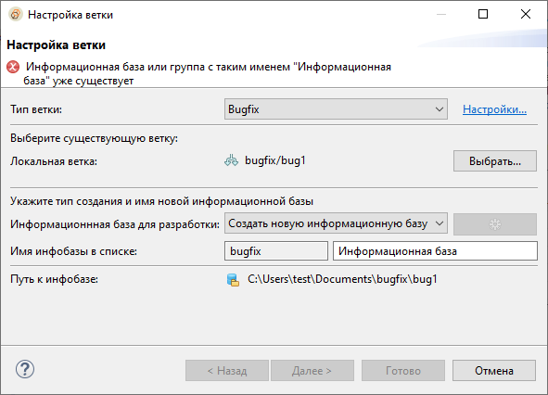

**На уровень выше:** [Справочная информация по мастерам](https://its.1c.ua/db/content/edtdoc/src/topics/i091.html?_=1579516829)

### Мастер «Новая конфигурация»

С помощью этого мастера вы можете создать новый [проект для разработки прикладного решения или мобильного приложения](https://its.1c.ua/db/content/edtdoc/src/topics/i021.html?_=1579516829).

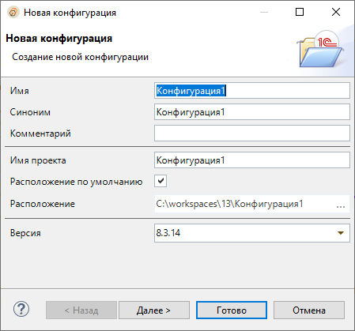

Вы можете вызвать этот мастер, нажав **Создать** > **Конфигурация** в контекстном меню панели **Навигатор**.

**Совет:** Также вы можете вызвать этот мастер, нажав **Файл** > **Создать** > **Проект...** > **Инструмент разработки 1С:Предприятие** > **Конфигурация** в главном меню основного окна.

#### Диалог «Новая конфигурация»

**Имя**

Имя конфигурации. Имя используется для обращения из встроенного языка. Оно позволяет отличить одну конфигурацию от другой при выполнении административных действий с разными конфигурациями. Имя должно состоять из одного слова, начинаться с буквы и не содержать специальных символов кроме "_". Длина имени не может превышать 80 символов.

**Синоним**

Синоним конфигурации. Синоним содержит название, которое будет показано пользователям. Синоним конфигурации отображается в левой части заголовка главного окна.

**Комментарий**

Комментарий к конфигурации. Содержит произвольный комментарий для разработчиков.

**Имя проекта**

Имя проекта. Имя идентифицирует проект в рабочей области 1C:EDT. Не может совпадать с именем другого проекта в этой же рабочей области.

**Важно:** Будьте внимательны. После создания проекта его имя изменить нельзя.

**Расположение по умолчанию**

Если флажок установлен, каталог с файлами проекта будет располагаться в корне рабочей области. Если снят — для нового проекта будет использован путь, указанный в поле **Расположение**.

**Расположение**

Путь к каталогу, в котором будут располагаться файлы проекта. Нестандартный путь может быть полезен, например, для группировки проектов внутри рабочей области или внутри репозитория.

**Версия**

Маска версии платформы «1С:Предприятие 8». Вы можете выбрать одну из масок, работу с которыми поддерживает 1C:EDT.

Платформа, соответствующая этой маске, будет использоваться для автоматической проверки конфигурации, для взаимодействия с автоматически обновляемыми информационными базами и для запуска приложения (в качестве стандартного значения).

По умолчанию 1C:EDT выберет самую старшую из установленных на компьютере версий платформы, соответствующую этой маске. Если вы не хотите, чтобы использовалась самая старшая версия, соответствующая маске, вы можете указать конкретную версию платформы, которая будет использоваться при выборе этой маски. Подробнее смотрите в разделе [Назначение конкретной версии маске](https://its.1c.ua/db/content/edtdoc/src/topics/t000115.html?_=1579516829).

**Важно:** Будьте внимательны. После создания проекта маску версии платформы изменить нельзя.

#### Диалог «Выбор информационной базы»

**Информационная база**

Информационная база, конфигурация которой будет автоматически обновляться по состоянию проекта. Версия платформы «1С:Предприятия 8», используемая для этой базы, должна соответствовать маске версии платформы, выбранной для проекта на предыдущем шаге.

Одна из информационных баз, зарегистрированных на компьютере. Начните вводить наименование базы в это поле, и 1C:EDT предложит для выбора подходящие базы.

Кнопка  (или ) открывает простой список для быстрого выбора информационной базы.

Кнопка  (или ) открывает форму выбора информационной базы. Представление баз в этой форме аналогично тому, как они представляются в панели **Информационные базы**. Чтобы найти базу в большом списке, начните вводить наименование базы в поле **Поиск...**. 1C:EDT автоматически отфильтрует список и оставит в нем только подходящие базы.

Вы можете сразу настроить параметры соединения с той информационной базой, которую выбрали.

Кнопка  (или ) открывает [диалог настройки параметров доступа к информационной базе](https://its.1c.ua/db/content/edtdoc/src/topics/i300.html?_=1579516829).

Также, если в списке информационных баз нет подходящей, вы можете создать новую информационную базу и зарегистрировать ее.

Кнопка  запускает мастер [**Добавить информационную базу / группу**](https://its.1c.ua/db/content/edtdoc/src/topics/i002.html?_=1579516829).

**На уровень выше:** [Справочная информация по мастерам](https://its.1c.ua/db/content/edtdoc/src/topics/i091.html?_=1579516829)

**Знакомство на примерах**

* [Редактирование конфигурации](https://its.1c.ua/db/content/edtdoc/src/topics/t000012.html?_=1579516829)

**Сценарии работы**

* [Создание нового проекта](https://its.1c.ua/db/content/edtdoc/src/topics/i216.html?_=1579516829)

### Мастер «Новая обработка»

Этот мастер позволяет вам создать новый [проект внешних отчетов и обработок](https://its.1c.ua/db/content/edtdoc/src/topics/t000223.html?_=1579516829), который сразу будет содержать пустую внешнюю обработку.

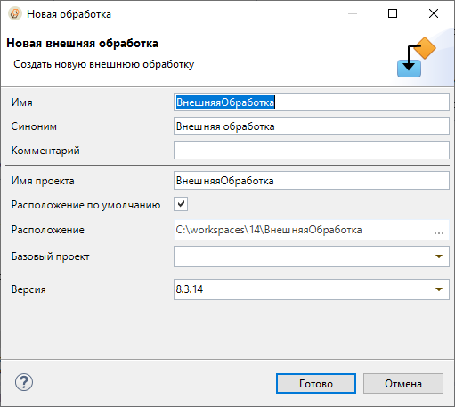

Вы можете открыть этот мастер, нажав **Создать** > **Внешняя обработка (новый проект)** в контекстном меню на пустой области в панели **Навигатор**.

**Примечание:** Также вы можете открыть этот мастер, нажав **Файл** > **Создать** > **Проект...** > **Инструмент разработки 1С:Предприятие** > **Внешняя обработка (новый проект)** в главном меню основного окна.

#### Назначение полей

**Имя**

Имя внешней обработки. Имя используется для обращения из встроенного языка. Оно должно быть уникальным среди имен других внешних обработок, которые есть в конфигурации. Оно не должно совпадать с зарезервированными словами языка запросов «1С:Предприятия 8» ([см. 1С:Предприятие 8.3. Руководство разработчика](http://its.1c.ru/db/v83doc#bookmark:dev:TI000000459)). Имя должно состоять из одного слова, начинаться с буквы и не содержать специальных символов кроме "_". Длина имени не может превышать 80 символов.

**Синоним**

Синоним внешней обработки. Синоним содержит название, которое будет показано пользователям.

**Комментарий**

Комментарий к внешней обработке. Содержит произвольный комментарий для разработчиков.

**Имя проекта**

Имя проекта. Обязательное поле. Имя проекта. Имя идентифицирует проект в рабочей области 1C:EDT. Не может совпадать с именем другого проекта в этой же рабочей области.

**Важно:** Будьте внимательны. После создания проекта его имя изменить нельзя.

**Расположение по умолчанию**

Если флажок установлен, каталог с файлами проекта будет располагаться в корне рабочей области. Если снят — для нового проекта будет использован путь, указанный в поле **Расположение**.

**Расположение**

Путь к каталогу, в котором будут располагаться файлы проекта. Нестандартный путь может быть полезен, например, для группировки проектов внутри рабочей области или внутри репозитория.

**Базовый проект**

Имя базового проекта, который будет связан с создаваемым проектом. Базовый проект — это один из проектов в рабочей области. Он будет запускаться для запуска и отладки внешних обработок и отчетов. Одна из внешних обработок может быть автоматически открыта в запущенном базовом проекте. Другие внешние обработки или отчеты необходимо запускать вручную. Контекст базового проекта будет доступен при разработке внешних отчетов и обработок.

**Версия**

Маска версии платформы «1С:Предприятия 8». Вы можете выбрать одну из масок, работу с которыми поддерживает 1C:EDT.

Платформа, соответствующая этой маске, будет использоваться для автоматической проверки конфигурации, для взаимодействия с автоматически обновляемыми информационными базами и для запуска приложения (в качестве стандартного значения).

По умолчанию 1C:EDT выберет самую старшую из установленных на компьютере версий платформы, соответствующую этой маске. Если вы не хотите, чтобы использовалась самая старшая версия, соответствующая маске, вы можете указать конкретную версию платформы, которая будет использоваться при выборе этой маски. Подробнее смотрите в разделе [Назначение конкретной версии маске](https://its.1c.ua/db/content/edtdoc/src/topics/t000115.html?_=1579516829).

**Важно:** Будьте внимательны. После создания проекта маску версии платформы изменить нельзя.

**На уровень выше:** [Справочная информация по мастерам](https://its.1c.ua/db/content/edtdoc/src/topics/i091.html?_=1579516829)

**Информация, связанная с данной**

* [Мастер «Новый внешний отчет»](https://its.1c.ua/db/content/edtdoc/src/topics/i023.html?_=1579516829)

**Примеры**

* [Отладка внешней обработки](https://its.1c.ua/db/content/edtdoc/src/topics/t000242.html?_=1579516829)

**Сценарии разработки**

* [Внешние отчеты и обработки](https://its.1c.ua/db/content/edtdoc/src/topics/i302.html?_=1579516829)
* [Запуск внешних отчетов и внешних обработок](https://its.1c.ua/db/content/edtdoc/src/topics/i301.html?_=1579516829)
* [Отладка внешних отчетов и внешних обработок](https://its.1c.ua/db/content/edtdoc/src/topics/t000499.html?_=1579516829)

### Мастер «Новое расширение конфигурации»

Этот мастер позволяет вам создать новый [проект для разработки расширения](https://its.1c.ua/db/content/edtdoc/src/topics/t000222.html?_=1579516829).

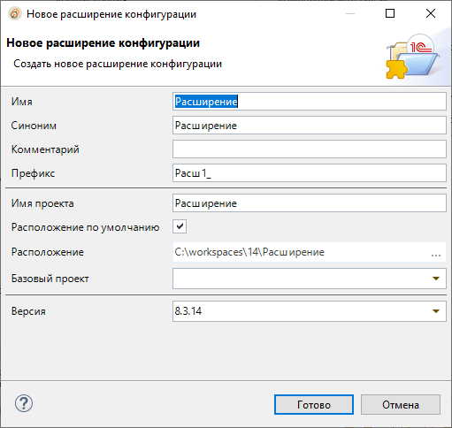

Вы можете открыть этот мастер, нажав **Создать** > **Расширение конфигурации** в контекстном меню на пустой области в панели **Навигатор**.

**Совет:** Также вы можете вызвать этот мастер, нажав **Файл** > **Создать** > **Проект...** > **Инструмент разработки 1С:Предприятие** > **Расширение конфигурации** в главном меню основного окна.

#### Назначение полей

**Имя**

Имя расширения конфигурации, которое будет разрабатываться в проекте. Обязательное поле.

Имя используется для обращения из встроенного языка. Имя должно состоять из одного слова, начинаться с буквы и не содержать специальных символов, кроме «_». Длина имени не может превышать 80 символов.

**Синоним**

Синоним расширения конфигурации, которое будет разрабатываться в проекте.

Синоним содержит название, которое будет показано пользователям. Синоним не имеет ограничений на использование символов. Если синоним не задан, платформа будет использовать имя.

**Комментарий**

Комментарий к расширению конфигурации, которое будет разрабатываться в проекте.

Содержит произвольный комментарий для разработчиков.

**Префикс**

Обязательное поле.

Префикс имен методов и объектов, создаваемых в расширении. Этот префикс будет автоматически добавляться к именам собственных объектов расширения, а также к обработчикам событий, которые создаются в расширяющих формах.

**Имя проекта**

Имя проекта. Обязательное поле. Имя проекта. Имя идентифицирует проект в рабочей области 1C:EDT. Не может совпадать с именем другого проекта в этой же рабочей области.

**Важно:** Будьте внимательны. После создания проекта его имя изменить нельзя.

**Расположение по умолчанию**

Если флажок установлен, каталог с файлами проекта будет располагаться в корне рабочей области. Если снят — для нового проекта будет использован путь, указанный в поле **Расположение**.

**Расположение**

Путь к каталогу, в котором будут располагаться файлы проекта. Нестандартный путь может быть полезен, например, для группировки проектов внутри рабочей области или внутри репозитория.

**Базовый проект**

Имя базового проекта, который будет связан с создаваемым проектом расширения конфигурации. Базовый проект — это один из проектов в рабочей области, содержащий конфигурацию, для работы с которой создается расширение и вместе с которой оно будет запускаться и отлаживаться. Контекст базового проекта будет доступен при разработке расширения. Если указан базовый проект, то имя проекта расширения формируется автоматически по принципу: <имя базового проекта>.<имя проекта расширения>. Таким образом, все проекты расширений будут находиться рядом с базовым проектом.

**Версия**

Маска версии платформы «1С:Предприятия 8». Вы можете выбрать одну из масок, работу с которыми поддерживает 1C:EDT.

Платформа, соответствующая этой маске, будет использоваться для автоматической проверки конфигурации, для взаимодействия с автоматически обновляемыми информационными базами и для запуска приложения (в качестве стандартного значения).

По умолчанию 1C:EDT выберет самую старшую из установленных на компьютере версий платформы, соответствующую этой маске. Если вы не хотите, чтобы использовалась самая старшая версия, соответствующая маске, вы можете указать конкретную версию платформы, которая будет использоваться при выборе этой маски. Подробнее смотрите в разделе [Назначение конкретной версии маске](https://its.1c.ua/db/content/edtdoc/src/topics/t000115.html?_=1579516829).

**Важно:** Будьте внимательны. После создания проекта маску версии платформы изменить нельзя.

**На уровень выше:** [Справочная информация по мастерам](https://its.1c.ua/db/content/edtdoc/src/topics/i091.html?_=1579516829)

**Концепции**

* [Расширение конфигурации](https://its.1c.ua/db/content/edtdoc/src/topics/t000314.html?_=1579516829)

**Сценарии разработки**

* [Расширения конфигураций](https://its.1c.ua/db/content/edtdoc/src/topics/i219.html?_=1579516829)

### Мастер «Новый внешний отчет»

Этот мастер позволяет вам создать новый [проект внешних отчетов и обработок](https://its.1c.ua/db/content/edtdoc/src/topics/t000223.html?_=1579516829), который сразу будет содержать пустой внешний отчет.

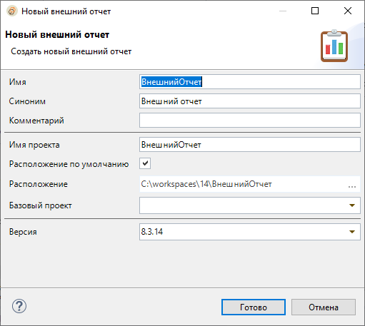

Вы можете открыть этот мастер, нажав **Создать** > **Внешний отчет (новый проект)** в контекстном меню на пустой области в панели **Навигатор**.

**Совет:** Также вы можете открыть этот мастер, нажав **Файл** > **Создать** > **Проект...** > **Инструмент разработки 1С:Предприятие** > **Внешний отчет (новый проект)** в главном меню основного окна.

#### Назначение полей

**Имя**

Имя внешнего отчета. Имя используется для обращения из встроенного языка. Оно должно быть уникальным среди имен других внешних отчетов, которые есть в конфигурации. Оно не должно совпадать с зарезервированными словами языка запросов «1С:Предприятия 8» ([см. 1С:Предприятие 8.3. Руководство разработчика](http://its.1c.ru/db/v83doc#bookmark:dev:TI000000459)). Имя должно состоять из одного слова, начинаться с буквы и не содержать специальных символов кроме "_". Длина имени не может превышать 80 символов.

**Синоним**

Синоним внешнего отчета. Синоним содержит название, которое будет показано пользователям.

**Комментарий**

Комментарий к внешнему отчету. Содержит произвольный комментарий для разработчиков.

**Имя проекта**

Имя проекта. Обязательное поле. Имя проекта. Имя идентифицирует проект в рабочей области 1C:EDT. Не может совпадать с именем другого проекта в этой же рабочей области.

**Важно:** Будьте внимательны. После создания проекта его имя изменить нельзя.

**Расположение по умолчанию**

Если флажок установлен, каталог с файлами проекта будет располагаться в корне рабочей области. Если снят — для нового проекта будет использован путь, указанный в поле **Расположение**.

**Расположение**

Путь к каталогу, в котором будут располагаться файлы проекта. Нестандартный путь может быть полезен, например, для группировки проектов внутри рабочей области или внутри репозитория.

**Базовый проект**

Имя базового проекта, который будет связан с создаваемым проектом. Базовый проект — это один из проектов в рабочей области. Он будет запускаться для запуска и отладки внешних обработок и отчетов. Одна из внешних обработок может быть автоматически открыта в запущенном базовом проекте. Другие внешние обработки или отчеты необходимо запускать вручную. Контекст базового проекта будет доступен при разработке внешних отчетов и обработок.

**Версия**

Маска версии платформы «1С:Предприятия 8». Вы можете выбрать одну из масок, работу с которыми поддерживает 1C:EDT.

Платформа, соответствующая этой маске, будет использоваться для автоматической проверки конфигурации, для взаимодействия с автоматически обновляемыми информационными базами и для запуска приложения (в качестве стандартного значения).

По умолчанию 1C:EDT выберет самую старшую из установленных на компьютере версий платформы, соответствующую этой маске. Если вы не хотите, чтобы использовалась самая старшая версия, соответствующая маске, вы можете указать конкретную версию платформы, которая будет использоваться при выборе этой маски. Подробнее смотрите в разделе [Назначение конкретной версии маске](https://its.1c.ua/db/content/edtdoc/src/topics/t000115.html?_=1579516829).

**Важно:** Будьте внимательны. После создания проекта маску версии платформы изменить нельзя.

**На уровень выше:** [Справочная информация по мастерам](https://its.1c.ua/db/content/edtdoc/src/topics/i091.html?_=1579516829)

**Информация, связанная с данной**

* [Мастер «Новая обработка»](https://its.1c.ua/db/content/edtdoc/src/topics/t000133.html?_=1579516829)

**Примеры**

* [Отладка внешней обработки](https://its.1c.ua/db/content/edtdoc/src/topics/t000242.html?_=1579516829)

**Сценарии разработки**

* [Внешние отчеты и обработки](https://its.1c.ua/db/content/edtdoc/src/topics/i302.html?_=1579516829)
* [Запуск внешних отчетов и внешних обработок](https://its.1c.ua/db/content/edtdoc/src/topics/i301.html?_=1579516829)
* [Отладка внешних отчетов и внешних обработок](https://its.1c.ua/db/content/edtdoc/src/topics/t000499.html?_=1579516829)

### Мастеры создания объектов конфигурации

* [**Мастер «Новый HTTP-сервис»**](https://its.1c.ua/db/content/edtdoc/src/topics/t000303.html?_=1579516829)
* [**Мастер «Новый Web-сервис»**](https://its.1c.ua/db/content/edtdoc/src/topics/t000302.html?_=1579516829)
* [**Мастер «Новая WS-ссылка»**](https://its.1c.ua/db/content/edtdoc/src/topics/t000304.html?_=1579516829)
* [**Мастер «Новый бизнес-процесс»**](https://its.1c.ua/db/content/edtdoc/src/topics/t000308.html?_=1579516829)
* [**Мастер «Новая графа»**](https://its.1c.ua/db/content/edtdoc/src/topics/t000309.html?_=1579516829)
* [**Мастер «Новая группа команд»**](https://its.1c.ua/db/content/edtdoc/src/topics/t000271.html?_=1579516829)
* [**Мастер «Новый документ»**](https://its.1c.ua/db/content/edtdoc/src/topics/t000274.html?_=1579516829)
* [**Мастер «Новый журнал документов»**](https://its.1c.ua/db/content/edtdoc/src/topics/t000277.html?_=1579516829)
* [**Мастер «Новая задача»**](https://its.1c.ua/db/content/edtdoc/src/topics/t000288.html?_=1579516829)
* [**Мастер «Новая команда»**](https://its.1c.ua/db/content/edtdoc/src/topics/t000299.html?_=1579516829)
* [**Мастер «Новая константа»**](https://its.1c.ua/db/content/edtdoc/src/topics/t000292.html?_=1579516829)
* [**Мастер «Новый критерий отбора»**](https://its.1c.ua/db/content/edtdoc/src/topics/t000293.html?_=1579516829)
* [**Мастер «Новый макет»**](https://its.1c.ua/db/content/edtdoc/src/topics/t000313.html?_=1579516829)
* [**Мастер «Новый метод»**](https://its.1c.ua/db/content/edtdoc/src/topics/t000310.html?_=1579516829)
* [**Мастер «Новый нумератор документа»**](https://its.1c.ua/db/content/edtdoc/src/topics/t000275.html?_=1579516829)
* [**Мастер «Новая обработка»**](https://its.1c.ua/db/content/edtdoc/src/topics/t000280.html?_=1579516829)
* [**Мастер «Новая общая картинка»**](https://its.1c.ua/db/content/edtdoc/src/topics/t000300.html?_=1579516829)
* [**Мастер «Новая общая команда»**](https://its.1c.ua/db/content/edtdoc/src/topics/t000298.html?_=1579516829)
* [**Мастер «Новая общая форма»**](https://its.1c.ua/db/content/edtdoc/src/topics/t000297.html?_=1579516829)
* [**Мастер «Новый общий макет»**](https://its.1c.ua/db/content/edtdoc/src/topics/t000312.html?_=1579516829)
* [**Мастер «Новый общий модуль»**](https://its.1c.ua/db/content/edtdoc/src/topics/t000264.html?_=1579516829)
* [**Мастер «Новый общий реквизит»**](https://its.1c.ua/db/content/edtdoc/src/topics/t000290.html?_=1579516829)
* [**Мастер «Новый определяемый тип»**](https://its.1c.ua/db/content/edtdoc/src/topics/t000291.html?_=1579516829)
* [**Мастер «Новый отчет»**](https://its.1c.ua/db/content/edtdoc/src/topics/t000279.html?_=1579516829)
* [**Мастер «Новый пакет XDTO»**](https://its.1c.ua/db/content/edtdoc/src/topics/t000301.html?_=1579516829)
* [**Мастер «Новый параметр сеанса»**](https://its.1c.ua/db/content/edtdoc/src/topics/t000289.html?_=1579516829)
* [**Мастер «Новый параметр функциональных опций»**](https://its.1c.ua/db/content/edtdoc/src/topics/t000269.html?_=1579516829)
* [**Мастер «Новое перечисление»**](https://its.1c.ua/db/content/edtdoc/src/topics/t000278.html?_=1579516829)
* [**Мастер «Новый план видов расчета»**](https://its.1c.ua/db/content/edtdoc/src/topics/t000283.html?_=1579516829)
* [**Мастер «Новый план видов характеристик»**](https://its.1c.ua/db/content/edtdoc/src/topics/t000307.html?_=1579516829)
* [**Мастер «Новый план обмена»**](https://its.1c.ua/db/content/edtdoc/src/topics/t000266.html?_=1579516829)
* [**Мастер «Новый план счетов»**](https://its.1c.ua/db/content/edtdoc/src/topics/t000282.html?_=1579516829)
* [**Мастер «Новая подписка на событие»**](https://its.1c.ua/db/content/edtdoc/src/topics/t000267.html?_=1579516829)
* [**Мастер «Новая подсистема»**](https://its.1c.ua/db/content/edtdoc/src/topics/t000263.html?_=1579516829)
* [**Мастер «Новая последовательность»**](https://its.1c.ua/db/content/edtdoc/src/topics/t000276.html?_=1579516829)
* [**Мастер «Новый регистр накопления»**](https://its.1c.ua/db/content/edtdoc/src/topics/t000286.html?_=1579516829)
* [**Мастер «Новый регистр бухгалтерии»**](https://its.1c.ua/db/content/edtdoc/src/topics/t000285.html?_=1579516829)
* [**Мастер «Новый регистр расчета»**](https://its.1c.ua/db/content/edtdoc/src/topics/t000287.html?_=1579516829)
* [**Мастер «Новый регистр сведений»**](https://its.1c.ua/db/content/edtdoc/src/topics/t000284.html?_=1579516829)
* [**Мастер «Новое регламентное задание»**](https://its.1c.ua/db/content/edtdoc/src/topics/t000268.html?_=1579516829)
* [**Мастер «Новая роль»**](https://its.1c.ua/db/content/edtdoc/src/topics/t000265.html?_=1579516829)
* [**Мастер «Новый справочник»**](https://its.1c.ua/db/content/edtdoc/src/topics/t000272.html?_=1579516829)
* [**Мастер «Новый стиль»**](https://its.1c.ua/db/content/edtdoc/src/topics/t000273.html?_=1579516829)
* [**Мастер «Новая функциональная опция»**](https://its.1c.ua/db/content/edtdoc/src/topics/t000281.html?_=1579516829)
* [**Мастер «Новое хранилище настроек»**](https://its.1c.ua/db/content/edtdoc/src/topics/t000270.html?_=1579516829)
* [**Мастер «Новый шаблон URL»**](https://its.1c.ua/db/content/edtdoc/src/topics/t000311.html?_=1579516829)
* [**Мастер «Новый элемент стиля»**](https://its.1c.ua/db/content/edtdoc/src/topics/t000305.html?_=1579516829)
* [**Мастер «Новый язык»**](https://its.1c.ua/db/content/edtdoc/src/topics/t000306.html?_=1579516829)

**На уровень выше:** [Справочная информация по мастерам](https://its.1c.ua/db/content/edtdoc/src/topics/i091.html?_=1579516829)

#### Мастер «Новый HTTP-сервис»

С помощью этого мастера вы можете создать новый [HTTP-сервис.](https://its.1c.ua/db/content/edtdoc/src/topics/i148.html?_=1579516829)

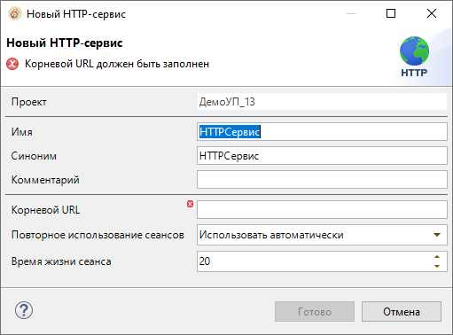

Вы можете вызвать этот мастер из панели **Навигатор**, нажав **Создать** > **HTTP-сервис** в контекстном меню ветки **Общие**.

##### Назначение полей

**Имя**

Имя HTTP-сервиса. Имя используется для обращения из встроенного языка. Оно должно быть уникальным среди имен других HTTP-сервисов, которые есть в конфигурации. Оно не должно совпадать с зарезервированными словами языка запросов «1С:Предприятия 8» ([см. 1С:Предприятие 8.3. Руководство разработчика](http://its.1c.ru/db/v83doc#bookmark:dev:TI000000459)). Имя должно состоять из одного слова, начинаться с буквы и не содержать специальных символов кроме "_". Длина имени не может превышать 80 символов.

**Синоним**

Синоним HTTP-сервиса. Синоним содержит название, которое будет показано пользователям.

**Комментарий**

Комментарий к HTTP-сервису. Содержит произвольный комментарий для разработчиков.

**Корневой URL**

Корневой URL-адрес сервиса - первый сегмент в URL-адресе сервиса после "hs". Определяет группу ресурсов, объединенных общим смыслом. Например, если необходимо создать несколько ресурсов, которые работают с заказами, то корневой URL в этом случае может выглядеть как order. Тогда начало URL при обращении к такому сервису будет выглядеть следующим образом: http://host/base/hs/order. Корневой URL может содержать буквы, цифры и символы «-», «~», «$», «(», «)», «_», «.».

**Повторное использование сеансов**

Режим повторного использования сеансов (см. [1С:Предприятие 8.3. Руководство разработчика](http://its.1c.ru/db/v83doc#bookmark:dev:TI000001854)).

* **Использовать** - временем жизни и характером повторного использования сеанса управляет непосредственно клиент HTTP-сервиса. Для управления созданием нового сеанса используется HTTP-заголовок IBSeance запроса к HTTP-сервису;
* **Использовать автоматически** - сеансы автоматически переиспользуются из пула сеансов;
* **Не использовать** - сеансы не используются повторно. В этом случае каждый запрос HTTP-сервиса приведет к созданию нового сеанса.

**Время жизни сеанса**

Время бездействия сеанса (в секундах):

* если **Повторное использование сеансов** = **Использовать автоматически**, то время жизни сеанса описывает, через какой промежуток времени «свободный» сеанс будет удален из пула сеансов;
* если **Повторное использование сеансов** = **Использовать**, то время жизни сеанса описывает, через какое время бездействия сеанс будет принудительно завершен системой;
* если **Повторное использование сеансов** = **Не использовать**, то время жизни сеанса не используется;
* если **Время жизни сеанса** = **0**, то это означает, что сеансы повторно не используются. Такая установка эквивалентна установке свойства **Повторное использование сеансов** в значение **Не использовать**.

**На уровень выше:** [Мастеры создания объектов конфигурации](https://its.1c.ua/db/content/edtdoc/src/topics/t000262.html?_=1579516829)

#### Мастер «Новый Web-сервис»

С помощью этого мастера вы можете создать новый [Web-сервис.](https://its.1c.ua/db/content/edtdoc/src/topics/i147.html?_=1579516829)

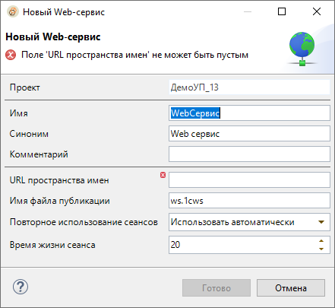

Вы можете вызвать этот мастер из панели **Навигатор**, нажав **Создать** > **Web-сервис** в контекстном меню ветки **Общие**.

##### Назначение полей

**Имя**

Имя Web-сервиса. Имя используется для обращения из встроенного языка. Оно должно быть уникальным среди имен других Web-сервисов, которые есть в конфигурации. Оно не должно совпадать с зарезервированными словами языка запросов «1С:Предприятия 8» ([см. 1С:Предприятие 8.3. Руководство разработчика](http://its.1c.ru/db/v83doc#bookmark:dev:TI000000459)). Имя должно состоять из одного слова, начинаться с буквы и не содержать специальных символов кроме "_". Длина имени не может превышать 80 символов.

**Синоним**

Синоним Web-сервиса. Синоним содержит название, которое будет показано пользователям.

**Комментарий**

Комментарий к Web-сервису. Содержит произвольный комментарий для разработчиков.

**URI пространства имен**

Унифицированный глобальный идентификатор (URI) пространства имен веб-сервиса. Каждый Web-сервис может быть однозначно идентифицирован по своему имени и URI пространству имен, которому он принадлежит. Пространство имен сервиса не должно совпадать с известными пространствами имен, которые уже используются или зарезервированы другими организациями. Рекомендуется в пространство имен сервиса включать фрагмент, уникальный для организации, которая ведет разработку Web-сервиса. Например, для организации с названием **Промресурс** имеет смысл начинать все пространства имен с префикса, например, http://promresurs.com. Тогда URI пространства имен Web-сервиса будет иметь вид http://promresurs.com/public/services/OurService.

**Имя файла публикации**

Имя файла описания Web-сервиса (*.1cws). Этот файл располагается на веб-сервере и задает альтернативное имя для доступа к Web-сервису. Например, если файл публикации имеет имя shipment.1cws, то адрес Web-сервиса будет http://host/base/ws/shipment.1cws. (см. [1С:Предприятие 8.3. Руководство разработчика](http://its.1c.ru/db/v83doc#bookmark:dev:TI000001473))

**Повторное использование сеансов**

Режим повторного использования сеансов (см. [1С:Предприятие 8.3. Руководство разработчика](http://its.1c.ru/db/v83doc#bookmark:dev:TI000001854)).

* **Использовать** - временем жизни и характером повторного использования сеанса управляет непосредственно клиент Web-сервиса. Для управления созданием нового сеанса используется HTTP-заголовок IBSeance запроса к Web-сервису;
* **Использовать автоматически** - сеансы автоматически переиспользуются из пула сеансов;
* **Не использовать** - сеансы не используются повторно. В этом случае каждый запрос Web-сервиса приведет к созданию нового сеанса.

**Время жизни сеанса**

Время бездействия сеанса (в секундах):

* если **Повторное использование сеансов** = **Использовать автоматически**, то время жизни сеанса описывает, через какой промежуток времени «свободный» сеанс будет удален из пула сеансов;
* если **Повторное использование сеансов** = **Использовать**, то время жизни сеанса описывает, через какое время бездействия сеанс будет принудительно завершен системой;
* если **Повторное использование сеансов** = **Не использовать**, то время жизни сеанса не используется;
* если **Время жизни сеанса** = **0**, то это означает, что сеансы повторно не используются. Такая установка эквивалентна установке свойства **Повторное использование сеансов** в значение **Не использовать**.

**На уровень выше:** [Мастеры создания объектов конфигурации](https://its.1c.ua/db/content/edtdoc/src/topics/t000262.html?_=1579516829)

#### Мастер «Новая WS-ссылка»

С помощью этого мастера вы можете создать новую [WS-ссылку](https://its.1c.ua/db/content/edtdoc/src/topics/i149.html?_=1579516829).

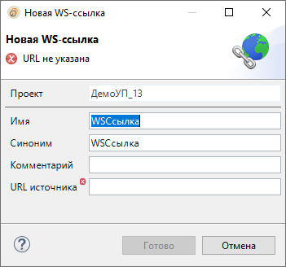

Вы можете вызвать этот мастер из панели **Навигатор**, нажав **Создать** > **WS-ссылка** в контекстном меню ветки **Общие**.

##### Назначение полей

**Имя**

Имя WS-ссылки. Имя используется для обращения из встроенного языка. Оно должно быть уникальным среди имен других WS-ссылок, которые есть в конфигурации. Оно не должно совпадать с зарезервированными словами языка запросов «1С:Предприятия 8» ([см. 1С:Предприятие 8.3. Руководство разработчика](http://its.1c.ru/db/v83doc#bookmark:dev:TI000000459)). Имя должно состоять из одного слова, начинаться с буквы и не содержать специальных символов кроме "_". Длина имени не может превышать 80 символов.

**Синоним**

Синоним WS-ссылки. Синоним содержит название, которое будет показано пользователям.

**Комментарий**

Комментарий к WS-ссылке. Содержит произвольный комментарий для разработчиков.

**URL источника**

Уникальный идентификатор ресурса (URL), который содержит WSDL-описание добавляемого веб-сервиса, например: http://users.v8.1c.ru/ws/products.1cws?wsdl.

**На уровень выше:** [Мастеры создания объектов конфигурации](https://its.1c.ua/db/content/edtdoc/src/topics/t000262.html?_=1579516829)

#### Мастер «Новый бизнес-процесс»

С помощью этого мастера вы можете создать новый [бизнес-процесс](https://its.1c.ua/db/content/edtdoc/src/topics/i124.html?_=1579516829).

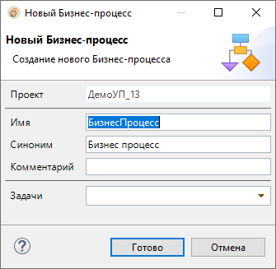

Вы можете вызвать этот мастер из панели **Навигатор**, нажав **Создать** > **Бизнес-процесс** в контекстном меню проекта.

##### Назначение полей

**Имя**

Имя бизнес-процесса. Имя используется для обращения из встроенного языка. Оно должно быть уникальным среди имен других бизнес-процессов, которые есть в конфигурации. Оно не должно совпадать с зарезервированными словами языка запросов «1С:Предприятия 8» ([см. 1С:Предприятие 8.3. Руководство разработчика](http://its.1c.ru/db/v83doc#bookmark:dev:TI000000459)). Имя должно состоять из одного слова, начинаться с буквы и не содержать специальных символов кроме "_". Длина имени не может превышать 80 символов. Если не заданы интерфейсные свойства (**Синоним**, **Представление объекта**, **Представление списка**, **Расширенное представление объекта**, **Расширенное представление списка**), имя будет использоваться в интерфейсе прикладного решения.

**Синоним**

Синоним бизнес-процесса. Синоним содержит название, которое будет показано пользователям. Свойства **Представление объекта**, **Представление списка**, **Расширенное представление объекта** и **Расширенное представление списка** позволяют переопределить это название в интерфейсе прикладного решения.

**Комментарий**

Комментарий к бизнес-процессу. Содержит произвольный комментарий для разработчиков.

**Задачи**

Объект конфигурации **Задача**, в которой бизнес-процесс будет создавать свои задачи.

**На уровень выше:** [Мастеры создания объектов конфигурации](https://its.1c.ua/db/content/edtdoc/src/topics/t000262.html?_=1579516829)

#### Мастер «Новая графа»

С помощью этого мастера вы можете создать новую [графу](https://its.1c.ua/db/content/edtdoc/src/topics/t000140.html?_=1579516829).

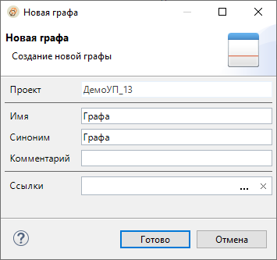

Вы можете вызвать этот мастер из панели **Навигатор**, нажав **Создать** > **Графа** в контекстном меню журнала документов.

##### Назначение полей

**Имя**

Имя графы. Имя используется для обращения из встроенного языка. Оно должно быть уникальным среди имен других граф, которые есть у журнала документов. Оно не должно совпадать с зарезервированными словами языка запросов «1С:Предприятия 8» ([см. 1С:Предприятие 8.3. Руководство разработчика](http://its.1c.ru/db/v83doc#bookmark:dev:TI000000459)). Имя должно состоять из одного слова, начинаться с буквы и не содержать специальных символов кроме "_". Длина имени не может превышать 80 символов.

**Синоним**

Синоним графы. Синоним содержит название, которое будет показано пользователям.

**Комментарий**

Комментарий к графе. Содержит произвольный комментарий для разработчиков.

**Ссылки**

Реквизиты (по одному от каждого документа), которые будут отображаться в этой графе журнала документов.

**На уровень выше:** [Мастеры создания объектов конфигурации](https://its.1c.ua/db/content/edtdoc/src/topics/t000262.html?_=1579516829)

#### Мастер «Новая группа команд»

С помощью этого мастера вы можете создать новую [группу команд](https://its.1c.ua/db/content/edtdoc/src/topics/i143.html?_=1579516829).

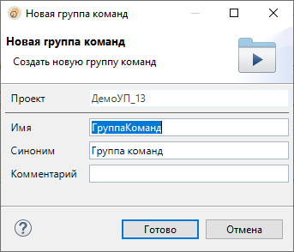

Вы можете вызвать этот мастер из панели **Навигатор**, нажав **Создать** > **Группа команд** в контекстном меню ветки **Общие**.

##### Назначение полей

**Имя**

Имя группы команд. Имя используется для обращения из встроенного языка. Оно должно быть уникальным среди имен других групп команд, которые есть в конфигурации. Оно не должно совпадать с зарезервированными словами языка запросов «1С:Предприятия 8» ([см. 1С:Предприятие 8.3. Руководство разработчика](http://its.1c.ru/db/v83doc#bookmark:dev:TI000000459)). Имя должно состоять из одного слова, начинаться с буквы и не содержать специальных символов кроме "_". Длина имени не может превышать 80 символов.

**Синоним**

Синоним группы команд. Синоним содержит название, которое будет показано пользователям.

**Комментарий**

Комментарий к группе команд. Содержит произвольный комментарий для разработчиков.

**На уровень выше:** [Мастеры создания объектов конфигурации](https://its.1c.ua/db/content/edtdoc/src/topics/t000262.html?_=1579516829)

#### Мастер «Новый документ»

С помощью этого мастера вы можете создать новый [документ](https://its.1c.ua/db/content/edtdoc/src/topics/i110.html?_=1579516829).

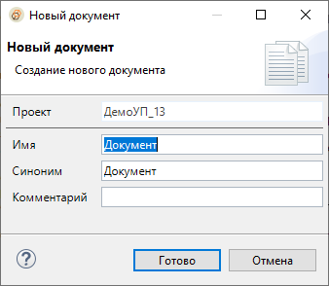

Вы можете вызвать этот мастер из панели **Навигатор**, нажав **Создать** > **Документ** в контекстном меню проекта.

##### Назначение полей

**Имя**

Имя документа. Имя используется для обращения из встроенного языка. Оно должно быть уникальным среди имен других документов, которые есть в конфигурации. Оно не должно совпадать с зарезервированными словами языка запросов «1С:Предприятия 8» ([см. 1С:Предприятие 8.3. Руководство разработчика](http://its.1c.ru/db/v83doc#bookmark:dev:TI000000459)). Имя должно состоять из одного слова, начинаться с буквы и не содержать специальных символов кроме "_". Длина имени не может превышать 80 символов. Если не заданы интерфейсные свойства (**Синоним**, **Представление объекта**, **Представление списка**, **Расширенное представление объекта**, **Расширенное представление списка**), имя будет использоваться в интерфейсе прикладного решения.

**Синоним**

Синоним документа. Синоним содержит название, которое будет показано пользователям. Свойства **Представление объекта**, **Представление списка**, **Расширенное представление объекта** и **Расширенное представление списка** позволяют переопределить это название в интерфейсе прикладного решения.

**Комментарий**

Комментарий к документу. Содержит произвольный комментарий для разработчиков.

**На уровень выше:** [Мастеры создания объектов конфигурации](https://its.1c.ua/db/content/edtdoc/src/topics/t000262.html?_=1579516829)

#### Мастер «Новый журнал документов»

С помощью этого мастера вы можете создать новый [журнал документов](https://its.1c.ua/db/content/edtdoc/src/topics/i113.html?_=1579516829).

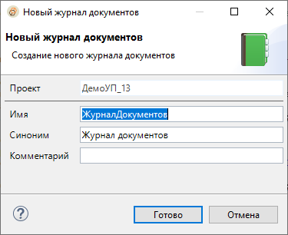

Вы можете вызвать этот мастер из панели **Навигатор**, нажав **Создать** > **Журнал документов** в контекстном меню проекта.

##### Назначение полей

**Имя**

Имя журнала документов. Имя используется для обращения из встроенного языка. Оно должно быть уникальным среди имен других журналов документов, которые есть в конфигурации. Оно не должно совпадать с зарезервированными словами языка запросов «1С:Предприятия 8» ([см. 1С:Предприятие 8.3. Руководство разработчика](http://its.1c.ru/db/v83doc#bookmark:dev:TI000000459)). Имя должно состоять из одного слова, начинаться с буквы и не содержать специальных символов кроме "_". Длина имени не может превышать 80 символов. Если не заданы интерфейсные свойства (**Синоним**, **Представление списка**, **Расширенное представление списка**), имя будет использоваться в интерфейсе прикладного решения.

**Синоним**

Синоним журнала документов. Синоним содержит название, которое будет показано пользователям. Свойства **Представление списка** и **Расширенное представление списка** позволяют переопределить это название в интерфейсе прикладного решения.

**Комментарий**

Комментарий к журналу документов. Содержит произвольный комментарий для разработчиков.

**На уровень выше:** [Мастеры создания объектов конфигурации](https://its.1c.ua/db/content/edtdoc/src/topics/t000262.html?_=1579516829)

#### Мастер «Новая задача»

С помощью этого мастера вы можете создать новую [задачу](https://its.1c.ua/db/content/edtdoc/src/topics/i125.html?_=1579516829).

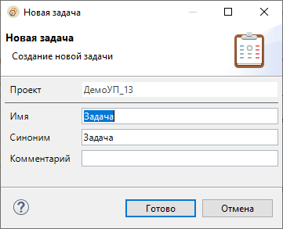

Вы можете вызвать этот мастер из панели **Навигатор**, нажав **Создать** > **Задача** в контекстном меню проекта.

##### Назначение полей

**Имя**

Имя задачи. Имя используется для обращения из встроенного языка. Оно должно быть уникальным среди имен других задач, которые есть в конфигурации. Оно не должно совпадать с зарезервированными словами языка запросов «1С:Предприятия 8» ([см. 1С:Предприятие 8.3. Руководство разработчика](http://its.1c.ru/db/v83doc#bookmark:dev:TI000000459)). Имя должно состоять из одного слова, начинаться с буквы и не содержать специальных символов кроме "_". Длина имени не может превышать 80 символов. Если не заданы интерфейсные свойства (**Синоним**, **Представление объекта**, **Представление списка**, **Расширенное представление объекта**, **Расширенное представление списка**), имя будет использоваться в интерфейсе прикладного решения.

**Синоним**

Синоним задачи. Синоним содержит название, которое будет показано пользователям. Свойства **Представление объекта**, **Представление списка**, **Расширенное представление объекта** и **Расширенное представление списка** позволяют переопределить это название в интерфейсе прикладного решения.

**Комментарий**

Комментарий к задаче. Содержит произвольный комментарий для разработчиков.

**На уровень выше:** [Мастеры создания объектов конфигурации](https://its.1c.ua/db/content/edtdoc/src/topics/t000262.html?_=1579516829)

#### Мастер «Новая команда»

С помощью этого мастера вы можете создать новую [команду.](https://its.1c.ua/db/content/edtdoc/src/topics/t000145.html?_=1579516829)

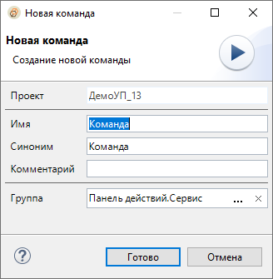

Вы можете вызвать этот мастер из панели **Навигатор**, нажав **Создать** > **Команда** в контекстном меню объекта конфигурации.

##### Назначение полей

**Имя**

Имя команды. Имя используется для обращения из встроенного языка. Оно должно быть уникальным среди имен других команд, которые есть в конфигурации. Оно не должно совпадать с зарезервированными словами языка запросов «1С:Предприятия 8» ([см. 1С:Предприятие 8.3. Руководство разработчика](http://its.1c.ru/db/v83doc#bookmark:dev:TI000000459)). Имя должно состоять из одного слова, начинаться с буквы и не содержать специальных символов кроме "_". Длина имени не может превышать 80 символов.

**Синоним**

Синоним команды. Синоним содержит название, которое будет показано пользователям.

**Комментарий**

Комментарий к команде. Содержит произвольный комментарий для разработчиков.

**Группа**

Группа команд, в которую входит команда. Устанавливает расположение команды в глобальном командном интерфейсе приложения (см. [1С:Предприятие 8.3. Руководство разработчика](http://its.1c.ru/db/v83doc#bookmark:dev:TI000000380)).

**На уровень выше:** [Мастеры создания объектов конфигурации](https://its.1c.ua/db/content/edtdoc/src/topics/t000262.html?_=1579516829)

#### Мастер «Новая константа»

С помощью этого мастера вы можете создать новую [константу](https://its.1c.ua/db/content/edtdoc/src/topics/i108.html?_=1579516829).

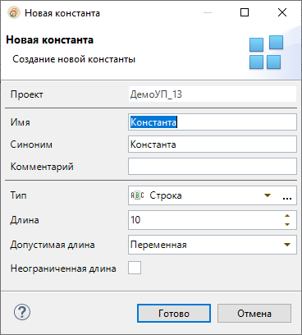

Вы можете вызвать этот мастер из панели **Навигатор**, нажав **Создать** > **Константа** в контекстном меню проекта.

##### Назначение полей

**Имя**

Имя константы. Имя используется для обращения из встроенного языка. Оно должно быть уникальным среди имен других констант, которые есть в конфигурации. Оно не должно совпадать с зарезервированными словами языка запросов «1С:Предприятия 8» ([см. 1С:Предприятие 8.3. Руководство разработчика](http://its.1c.ru/db/v83doc#bookmark:dev:TI000000459)). Имя должно состоять из одного слова, начинаться с буквы и не содержать специальных символов кроме "_". Длина имени не может превышать 80 символов. Если не заданы интерфейсные свойства (**Синоним**, **Расширенное представление**), имя будет использоваться в интерфейсе прикладного решения.

**Синоним**

Синоним константы. Синоним содержит название, которое будет показано пользователям. Свойство **Расширенное представление** позволяет переопределить это название в интерфейсе прикладного решения.

**Комментарий**

Комментарий к константе. Содержит произвольный комментарий для разработчиков.

**Тип**

Тип константы.

Вы можете выбрать тип одним из следующих способов:

* начав вводить его имя;
* открыв список доступных типов (нажмите );
* выбрав тип из диалога **Редактирование типа данных** (нажмите ); доступно создание составного типа данных и поиск типов по имени.

В зависимости от выбранного типа могут использоваться дополнительные свойства:

**Если выбран тип Строка:**

**Длина**

Содержит максимальное количество символов строкового значения. Реальная длина хранимого в базе данных значения будет определяться свойством Допустимая длина.

**Допустимая длина**

Описывает способ хранения строковых значений, длина которых меньше, чем та, что указана в свойстве Длина:

* Переменная - длина хранимой строки будет равна реальному количеству символов, содержащемуся в строковом значении;
* Фиксированная - длина хранимой строки всегда будет равна значению, указанному в свойстве Длина. Если реальное количество символов в строке больше - лишние символы обрезаются, если реальное количество символов в строке меньше - строка дополняется завершающими пробелами.

**Неограниченная длина**

Флажок указывает, что длина строкового значения, хранимого в базе данных, неограничена (Длина - 0, Допустимая длина - Переменная). Имейте в виду, что в языке запросов и в системе компоновки данных существуют ограничения на некоторые операции со строками неограниченной длины, например:

* в языке выражений системы компоновки данных не поддерживается конкатенация строк неограниченной длины (см. [1С:Предприятие 8.3. Руководство разработчика](http://its.1c.ru/db/v83doc#bookmark:usr:TI000000273));
* в языке запросов не поддерживается сравнение полей неограниченной длины (см. [1С:Предприятие 8.3. Руководство разработчика](http://its.1c.ru/db/v83doc#bookmark:dev:TI000000501));
* не поддерживается сортировка и группировка списков по полям неограниченной длины (см. 1С:Предприятие 8.3. Руководство пользователя: [сортировка](http://its.1c.ru/db/v83doc#bookmark:usr:TI000000090), [группировка](http://its.1c.ru/db/v83doc#bookmark:usr:TI000000091)).

**Если выбран тип Число:**

**Длина**

Содержит максимальное количество разрядов числа (целая часть плюс дробная часть).

**Точность**

Содержит число разрядов дробной части числа.

**Неотрицательное**

Если флажок установлен, число не может принимать отрицательные значения.

**Если выбран тип Дата:**

**Состав даты**

Определяет вариант использования значения типа Дата:

* **Дата** - значение состоит только из даты (без времени);
* **Время** - значение состоит только из времени (без даты);
* **Дата и время** - значение состоит из даты и времени.

**На уровень выше:** [Мастеры создания объектов конфигурации](https://its.1c.ua/db/content/edtdoc/src/topics/t000262.html?_=1579516829)

#### Мастер «Новый критерий отбора»

С помощью этого мастера вы можете создать новый [критерий отбора](https://its.1c.ua/db/content/edtdoc/src/topics/i134.html?_=1579516829).

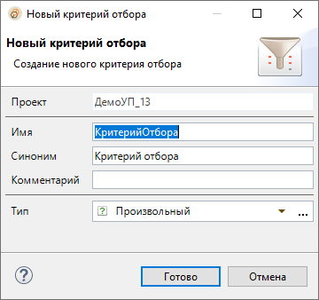

Вы можете вызвать этот мастер из панели **Навигатор**, нажав **Создать** > **Константа** в контекстном меню ветки **Общее**.

##### Назначение полей

**Имя**

Имя критерия отбора. Имя используется для обращения из встроенного языка. Оно должно быть уникальным среди имен других критериев отбора, которые есть в конфигурации. Оно не должно совпадать с зарезервированными словами языка запросов «1С:Предприятия 8» ([см. 1С:Предприятие 8.3. Руководство разработчика](http://its.1c.ru/db/v83doc#bookmark:dev:TI000000459)). Имя должно состоять из одного слова, начинаться с буквы и не содержать специальных символов кроме "_". Длина имени не может превышать 80 символов. Если не заданы интерфейсные свойства (**Синоним**, **Представление списка**, **Расширенное представление списка**), имя будет использоваться в интерфейсе прикладного решения.

**Синоним**

Синоним критерия отбора. Синоним содержит название, которое будет показано пользователям. Свойства **Представление списка** и **Расширенное представление списка** позволяют переопределить это название в интерфейсе прикладного решения.

**Комментарий**

Комментарий к критерию отбора. Содержит произвольный комментарий для разработчиков.

**Тип**

Тип критерия отбора. Содержит те типы, по которым требуется производить отбор. Тип критерия отбора может быть любым из стандартных типов или определенных как объекты конфигурации. Допускается включение реквизитов с составным типом, заданным как СправочникСсылка, ДокументСсылка и т. д., а также реквизитов с составным типом, определенным планом видов характеристик (Характеристика). В свойстве Состав по этому типу будет сформирован список объектов конфигурации, содержащих данные, тип которых входит в тип критерия отбора.

Вы можете выбрать тип одним из следующих способов:

* начав вводить его имя;
* открыв список доступных типов (нажмите );
* выбрав тип из диалога **Редактирование типа данных** (нажмите ); доступно создание составного типа данных и поиск типов по имени.

**Состав**

Состав критерия отбора. Содержит объекты конфигурации, у которых есть реквизиты, соответствующие типу критерия отбора. В этом списке необходимо выбрать те реквизиты, по которым будет производиться данный отбор.

**На уровень выше:** [Мастеры создания объектов конфигурации](https://its.1c.ua/db/content/edtdoc/src/topics/t000262.html?_=1579516829)

#### Мастер «Новый макет»

С помощью этого мастера вы можете создать новый [макет](https://its.1c.ua/db/content/edtdoc/src/topics/i144.html?_=1579516829).

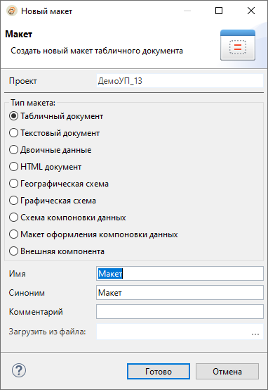

Вы можете вызвать этот мастер из панели **Навигатор**, нажав **Создать** > **Макет** в контекстном меню ветки **Макеты** выбранного объекта конфигурации.

##### Назначение полей

**Тип макета**

Выбор типа макета задает тип данных, которые будут храниться в этом макете:

* **Табличный документ**. Будет создан макет, содержащий пустой табличный документ. Этот табличный документ будет открыт в редакторе (см. [1С:Предприятие 8.3. Руководство разработчика](http://its.1c.ru/db/v83doc#bookmark:dev:TI000000978));
* **Текстовый документ** Будет создан макет, содержащий пустой текстовый документ. Этот текстовый документ будет открыт в редакторе (см. [1С:Предприятие 8.3. Руководство разработчика](http://its.1c.ru/db/v83doc#bookmark:dev:TI000000948));
* **Двоичные данные**. Будет создан макет, содержащий двоичных данные, загруженные из файла. Для указания местоположения файла на диске используйте свойство **Загрузить из файла**.
* **HTML-документ**. Будет создан макет, содержащий пустой HTML-документ. Этот документ будет открыт в HTML-редакторе;
* **Географическая схема**. Будет создан макет, содержащий пустую географическую схему. Эта схема будет открыта в редакторе (см. [1С:Предприятие 8.3. Руководство пользователя](http://its.1c.ru/db/v83doc#bookmark:usr:TI000000504)). Кроме этого вы можете сразу загрузить готовую географическую схему из GEO-файла в создаваемый макет. Для этого используйте свойство **Загрузить из файла**;
* **Графическая схема**. Будет создан макет, содержащий пустую графическую схему. Эта схема будет открыта в редакторе (см. [1С:Предприятие 8.3. Руководство пользователя](http://its.1c.ru/db/v83doc#bookmark:usr:TI000000467)). Кроме этого вы можете сразу загрузить готовую графическую схему из GRS-файла в создаваемый макет. Для этого используйте свойство **Загрузить из файла**;;
* **Схема компоновки данных**. Будет создан макет, содержащий пустую схему компоновки данных. Эта схема будет открыта в редакторе (см. [1С:Предприятие 8.3. Руководство разработчика](http://its.1c.ru/db/v83doc#bookmark:dev:TI000000549));
* **Макет оформления компоновки данных**. Будет создан макет, содержащий пустой макет оформления компоновки данных. Этот макет будет открыт в редакторе (см. [1С:Предприятие 8.3. Руководство разработчика)](http://its.1c.ru/db/v83doc#bookmark:dev:TI000000619);
* **Внешняя компонента**. Будет создан макет, содержащий внешний компонент «1С:Предприятия 8», загруженный из файла (см. [1С:Предприятие 8.3. Руководство разработчика](http://its.1c.ru/db/v83doc#bookmark:dev:TI000001194)). Для указания местоположения файла на диске используйте свойство **Загрузить из файла**.

**Имя**

Имя макета. Имя используется для обращения из встроенного языка. Оно должно быть уникальным среди имен других макетов, которые есть у объекта конфигурации. Оно не должно совпадать с зарезервированными словами языка запросов «1С:Предприятия 8» ([см. 1С:Предприятие 8.3. Руководство разработчика](http://its.1c.ru/db/v83doc#bookmark:dev:TI000000459)). Имя должно состоять из одного слова, начинаться с буквы и не содержать специальных символов кроме "_". Длина имени не может превышать 80 символов.

**Синоним**

Синоним макета. Синоним содержит название, которое будет показано пользователям.

**Комментарий**

Комментарий к макету. Содержит произвольный комментарий для разработчиков.

**Загрузить из файла**

Путь к файлу на диске.

**На уровень выше:** [Мастеры создания объектов конфигурации](https://its.1c.ua/db/content/edtdoc/src/topics/t000262.html?_=1579516829)

#### Мастер «Новый метод»

С помощью этого мастера вы можете создать новый метод (см. [1С:Предприятие 8.3. Руководство разработчика](http://its.1c.ru/db/v83doc#bookmark:dev:TI000001388)).

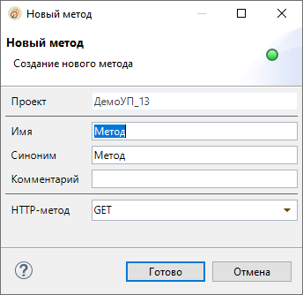

Вы можете вызвать этот мастер из панели **Навигатор**, нажав **Создать** > **Метод** в контекстном меню шаблона URL HTTP-сервиса.

##### Назначение полей

**Имя**

Имя метода. Имя используется для обращения из встроенного языка. Оно должно быть уникальным среди имен других методов, которые есть в этом шаблоне URL HTTP-сервиса. Оно не должно совпадать с зарезервированными словами языка запросов «1С:Предприятия 8» ([см. 1С:Предприятие 8.3. Руководство разработчика](http://its.1c.ru/db/v83doc#bookmark:dev:TI000000459)). Имя должно состоять из одного слова, начинаться с буквы и не содержать специальных символов кроме "_". Длина имени не может превышать 80 символов.

**Синоним**

Синоним метода. Синоним содержит название, которое будет показано пользователям.

**Комментарий**

Комментарий к методу. Содержит произвольный комментарий для разработчиков.

**HTTP-метод**

HTTP-метод, который может быть использован при работе с ресурсом, совпадающим с шаблоном URL HTTP-сервиса (см. [1С:Предприятие 8.3. Руководство разработчика](http://its.1c.ru/db/v83doc#bookmark:dev:TI000001388)).

**На уровень выше:** [Мастеры создания объектов конфигурации](https://its.1c.ua/db/content/edtdoc/src/topics/t000262.html?_=1579516829)

#### Мастер «Новый нумератор документа»

С помощью этого мастера вы можете создать новый [нумератор](https://its.1c.ua/db/content/edtdoc/src/topics/i111.html?_=1579516829).

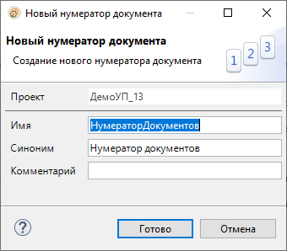

Вы можете вызвать этот мастер из панели **Навигатор**, нажав **Создать** > **Нумератор** в контекстном меню ветки **Нумераторы**.

##### Назначение полей

**Имя**

Имя нумератора. Имя используется для обращения из встроенного языка. Оно должно быть уникальным среди имен других нумераторов, которые есть в конфигурации. Оно не должно совпадать с зарезервированными словами языка запросов «1С:Предприятия 8» ([см. 1С:Предприятие 8.3. Руководство разработчика](http://its.1c.ru/db/v83doc#bookmark:dev:TI000000459)). Имя должно состоять из одного слова, начинаться с буквы и не содержать специальных символов кроме "_". Длина имени не может превышать 80 символов.

**Синоним**

Синоним нумератора. Синоним содержит название, которое будет показано пользователям.

**Комментарий**

Комментарий к нумератору. Содержит произвольный комментарий для разработчиков.

**На уровень выше:** [Мастеры создания объектов конфигурации](https://its.1c.ua/db/content/edtdoc/src/topics/t000262.html?_=1579516829)

#### Мастер «Новая обработка»

С помощью этого мастера вы можете создать новую [обработку](https://its.1c.ua/db/content/edtdoc/src/topics/i126.html?_=1579516829).

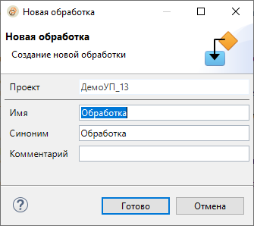

Вы можете вызвать этот мастер из панели **Навигатор**, нажав **Создать** > **Обработка** в контекстном меню проекта.

##### Назначение полей

**Имя**

Имя обработки. Имя используется для обращения из встроенного языка. Оно должно быть уникальным среди имен других обработок, которые есть в конфигурации. Оно не должно совпадать с зарезервированными словами языка запросов «1С:Предприятия 8» ([см. 1С:Предприятие 8.3. Руководство разработчика](http://its.1c.ru/db/v83doc#bookmark:dev:TI000000459)). Имя должно состоять из одного слова, начинаться с буквы и не содержать специальных символов кроме "_". Длина имени не может превышать 80 символов. Если не заданы интерфейсные свойства (**Синоним**, **Расширенное представление**), имя будет использоваться в интерфейсе прикладного решения.

**Синоним**

Синоним обработки. Синоним содержит название, которое будет показано пользователям. Свойство **Расширенное представление** позволяет переопределить это название в интерфейсе прикладного решения.

**Комментарий**

Комментарий к обработке. Содержит произвольный комментарий для разработчиков.

**На уровень выше:** [Мастеры создания объектов конфигурации](https://its.1c.ua/db/content/edtdoc/src/topics/t000262.html?_=1579516829)

#### Мастер «Новая общая картинка»

С помощью этого мастера вы можете создать новую [общую картинку.](https://its.1c.ua/db/content/edtdoc/src/topics/i145.html?_=1579516829)

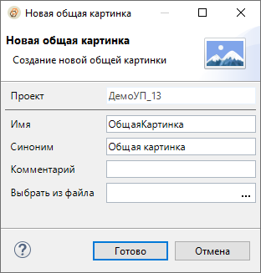

Вы можете вызвать этот мастер из панели **Навигатор**, нажав **Создать** > **Общая картинка** в контекстном меню ветки **Общие**.

##### Назначение полей

**Имя**

Имя общей картинки. Имя используется для обращения из встроенного языка. Оно должно быть уникальным среди имен других общих картинок, которые есть в конфигурации. Имя общей картинки не должно совпадать с именами свойств системного набора значений БиблиотекаКартинок. Оно не должно совпадать с зарезервированными словами языка запросов «1С:Предприятия 8» ([см. 1С:Предприятие 8.3. Руководство разработчика](http://its.1c.ru/db/v83doc#bookmark:dev:TI000000459)). Имя должно состоять из одного слова, начинаться с буквы и не содержать специальных символов кроме "_". Длина имени не может превышать 80 символов.

**Синоним**

Синоним общей картинки. Синоним содержит название, которое будет показано пользователям.

**Комментарий**

Комментарий к общей картинке. Содержит произвольный комментарий для разработчиков.

**Выбрать из файла**

Путь к файлу на диске. Файл может содержать либо картинку, либо набор картинок. Поддерживаются следующие форматы файлов: BMP, GIF, JPG, PNG, TIFF, ICO, SVG, WMF, EMF и ZIP (набор картинок в ZIP-архиве, см. [1С:Предприятие 8.3. Руководство разработчика](http://its.1c.ru/db/v83doc#bookmark:dev:TI000001897)).

**На уровень выше:** [Мастеры создания объектов конфигурации](https://its.1c.ua/db/content/edtdoc/src/topics/t000262.html?_=1579516829)

#### Мастер «Новая общая команда»

С помощью этого мастера вы можете создать новую [общую команду.](https://its.1c.ua/db/content/edtdoc/src/topics/i142.html?_=1579516829)

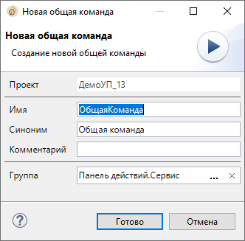

Вы можете вызвать этот мастер из панели **Навигатор**, нажав **Создать** > **Общая команда** в контекстном меню ветки **Общие**.

##### Назначение полей

**Имя**

Имя общей команды. Имя используется для обращения из встроенного языка. Оно должно быть уникальным среди имен других общих команд, которые есть в конфигурации. Оно не должно совпадать с зарезервированными словами языка запросов «1С:Предприятия 8» ([см. 1С:Предприятие 8.3. Руководство разработчика](http://its.1c.ru/db/v83doc#bookmark:dev:TI000000459)). Имя должно состоять из одного слова, начинаться с буквы и не содержать специальных символов кроме "_". Длина имени не может превышать 80 символов.

**Синоним**

Синоним общей команды. Синоним содержит название, которое будет показано пользователям.

**Комментарий**

Комментарий к общей команде. Содержит произвольный комментарий для разработчиков.

**Группа**

Группа команд, в которую входит общая команда. Устанавливает расположение общей команды в глобальном командном интерфейсе приложения (см. [1С:Предприятие 8.3. Руководство разработчика](http://its.1c.ru/db/v83doc#bookmark:dev:TI000000380)).

**На уровень выше:** [Мастеры создания объектов конфигурации](https://its.1c.ua/db/content/edtdoc/src/topics/t000262.html?_=1579516829)

#### Мастер «Новая общая форма»

С помощью этого мастера вы можете создать новую [общую форму](https://its.1c.ua/db/content/edtdoc/src/topics/i141.html?_=1579516829).

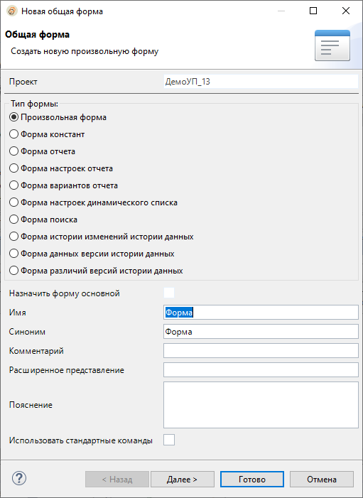

Вы можете вызвать этот мастер из панели **Навигатор**, нажав **Создать** > **Общая форма** в контекстном меню ветки **Общие**.

##### Назначение полей

**Тип формы**

Выбор типа формы определяет тип основного реквизита формы и, следовательно, поведение всей формы, а также возможный состав команд панели инструментов:

* **Произвольная форма** - будет создана форма без основного реквизита. Такая форма имеет типовое поведение;
* **Форма констант**. Предназначена для редактирования значений констант. Основной реквизит формы будет иметь тип КонстантыНабор, содержащий типы всех констант конфигурации. На втором шаге мастера вы можете снять флажки с тех констант, которые не нужно редактировать в этой форме;
* **Форма отчета**. Предназначена для выполнения отчета и показа его результатов. Основной реквизит формы будет иметь тип ОтчетОбъект;
* **Форма настроек отчета**. Предназначена для задания параметров пользовательских настроек отчета.. Основной реквизит формы будет иметь тип ОтчетОбъект;
* **Форма варианта отчета**. Предназначена для редактирования текущего варианта отчета продвинутыми пользователями. Основной реквизит формы будет иметь тип ОтчетОбъект;
* **Форма настроек динамического списка**. Предназначена для редактирования настроек динамического списка. Основной реквизит формы будет иметь тип КомпоновщикНастроекКомпоновкиДанных.
* **Форма поиска**. Предназначена для выполнения полнотекстового поиска в данных.
* **Форма истории изменений истории данных**. Предназначена для просмотра всех изменений данных объекта конфигурации.
* **Форма данных версии истории данных**. Предназначена для просмотра данных, содержащихся в конкретной версии объекта.
* **Форма различий версий истории данных**. Предназначена для просмотра отличий между двумя версиями истории данных.

**Назначить форму основной**

Установка этого флажка позволяет использовать создаваемую форму для многих объектов конфигурации. В зависимости от типа формы этот флажок выполняет следующие действия:

* **Форма отчета** - назначает форму [основной формой отчета](https://its.1c.ua/db/content/edtdoc/src/topics/t000295.html?_=1579516829#t000295__configuration_defaultreportform) конфигурации;
* **Форма настроек отчета** - назначает форму [основной формой настроек отчета](https://its.1c.ua/db/content/edtdoc/src/topics/t000295.html?_=1579516829#t000295__configuration_defaultreportsettingsform) конфигурации;
* **Форма варианта отчета** - назначает форму [основной формой варианта отчета](https://its.1c.ua/db/content/edtdoc/src/topics/t000295.html?_=1579516829#t000295__configuration_defaultreportvariantform) конфигурации;
* **Форма настроек динамического списка** - назначает форму [основной формой настроек динамического списка](https://its.1c.ua/db/content/edtdoc/src/topics/t000295.html?_=1579516829#t000295__configuration_defaultdynamiclistsettingsform) конфигурации;
* **Форма поиска** - назначает форму [основной формой поиска](https://its.1c.ua/db/content/edtdoc/src/topics/t000295.html?_=1579516829#t000295__configuration_defaultsearchform) конфигурации;
* **Форма истории изменений истории данных** - назначает форму [основной формой истории изменений истории данных](https://its.1c.ua/db/content/edtdoc/src/topics/t000295.html?_=1579516829#t000295__configuration_defaultdatahistorychangehistoryform) конфигурации;
* **Форма данных версии истории данных** - назначает форму [основной формой данных версии истории данных](https://its.1c.ua/db/content/edtdoc/src/topics/t000295.html?_=1579516829#t000295__configuration_defaultdatahistoryversiondataform) конфигурации;
* **Форма различий версий истории данных**- назначает форму [основной формой различий версий истории данных](https://its.1c.ua/db/content/edtdoc/src/topics/t000295.html?_=1579516829#t000295__configuration_defaultdatahistoryversiondifferencesform) конфигурации.

**Имя**

Имя общей формы. Имя используется для обращения из встроенного языка. Оно должно быть уникальным среди имен других общих форм, которые есть в конфигурации. Оно не должно совпадать с зарезервированными словами языка запросов «1С:Предприятия 8» ([см. 1С:Предприятие 8.3. Руководство разработчика](http://its.1c.ru/db/v83doc#bookmark:dev:TI000000459)). Имя должно состоять из одного слова, начинаться с буквы и не содержать специальных символов кроме "_". Длина имени не может превышать 80 символов. Если не заданы интерфейсные свойства (**Синоним**, **Расширенное представление**), имя будет использоваться в интерфейсе прикладного решения.

**Синоним**

Синоним общей формы. Синоним содержит название, которое будет показано пользователям. Свойство **Расширенное представление** позволяет переопределить это название в интерфейсе прикладного решения.

**Комментарий**

Комментарий к общей форме. Содержит произвольный комментарий для разработчиков.

**Расширенное представление**

Расширенное представление общей формы. Используется в качестве имени команды открытия общей формы и в качестве заголовка общей формы.

**Пояснение**

Описание назначения общей формы. Отображается в интерфейсе прикладного решения в виде всплывающей подсказки у команд, связанных с этой общей формой.

**Использовать стандартные команды**

Свойство определяет, будут (Истина) или не будут (Ложь) включаться в командный интерфейс прикладного решения команды, принадлежащие этой общей форме.

**На уровень выше:** [Мастеры создания объектов конфигурации](https://its.1c.ua/db/content/edtdoc/src/topics/t000262.html?_=1579516829)

#### Мастер «Новый общий макет»

С помощью этого мастера вы можете создать новый [общий макет](https://its.1c.ua/db/content/edtdoc/src/topics/i144.html?_=1579516829).



Вы можете вызвать этот мастер из панели **Навигатор**, нажав **Создать** > **Общий макет** в контекстном меню ветки **Общие**.

##### Назначение полей

**Тип макета**

Выбор типа макета задает тип данных, которые будут храниться в этом макете:

* **Табличный документ**. Будет создан общий макет, содержащий пустой табличный документ. Этот табличный документ будет открыт в редакторе (см. [1С:Предприятие 8.3. Руководство разработчика](http://its.1c.ru/db/v83doc#bookmark:dev:TI000000978));
* **Текстовый документ** Будет создан общий макет, содержащий пустой текстовый документ. Этот текстовый документ будет открыт в редакторе (см. [1С:Предприятие 8.3. Руководство разработчика](http://its.1c.ru/db/v83doc#bookmark:dev:TI000000948));
* **Двоичные данные**. Будет создан общий макет, содержащий двоичных данные, загруженные из файла. Для указания местоположения файла на диске используйте свойство **Загрузить из файла**.
* **HTML-документ**. Будет создан общий макет, содержащий пустой HTML-документ. Этот документ будет открыт в HTML-редакторе;
* **Географическая схема**. Будет создан общий макет, содержащий пустую географическую схему. Эта схема будет открыта в редакторе (см. [1С:Предприятие 8.3. Руководство пользователя](http://its.1c.ru/db/v83doc#bookmark:usr:TI000000504)). Кроме этого вы можете сразу загрузить готовую географическую схему из GEO-файла в создаваемый макет. Для этого используйте свойство **Загрузить из файла**;
* **Графическая схема**. Будет создан общий макет, содержащий пустую графическую схему. Эта схема будет открыта в редакторе (см. [1С:Предприятие 8.3. Руководство пользователя](http://its.1c.ru/db/v83doc#bookmark:usr:TI000000467)). Кроме этого вы можете сразу загрузить готовую графическую схему из GRS-файла в создаваемый макет. Для этого используйте свойство **Загрузить из файла**;;
* **Схема компоновки данных**. Будет создан общий макет, содержащий пустую схему компоновки данных. Эта схема будет открыта в редакторе (см. [1С:Предприятие 8.3. Руководство разработчика](http://its.1c.ru/db/v83doc#bookmark:dev:TI000000549));
* **Макет оформления компоновки данных**. Будет создан общий макет, содержащий пустой макет оформления компоновки данных. Этот макет будет открыт в редакторе (см. [1С:Предприятие 8.3. Руководство разработчика)](http://its.1c.ru/db/v83doc#bookmark:dev:TI000000619);
* **Внешняя компонента**. Будет создан общий макет, содержащий внешний компонент «1С:Предприятия 8», загруженный из файла (см. [1С:Предприятие 8.3. Руководство разработчика](http://its.1c.ru/db/v83doc#bookmark:dev:TI000001194)). Для указания местоположения файла на диске используйте свойство **Загрузить из файла**.

**Имя**

Имя общего макета. Имя используется для обращения из встроенного языка. Оно должно быть уникальным среди имен других общих макетов, которые есть в конфигурации. Оно не должно совпадать с зарезервированными словами языка запросов «1С:Предприятия 8» ([см. 1С:Предприятие 8.3. Руководство разработчика](http://its.1c.ru/db/v83doc#bookmark:dev:TI000000459)). Имя должно состоять из одного слова, начинаться с буквы и не содержать специальных символов кроме "_". Длина имени не может превышать 80 символов.

**Синоним**

Синоним общего макета. Синоним содержит название, которое будет показано пользователям.

**Комментарий**

Комментарий к общему макету. Содержит произвольный комментарий для разработчиков.

**Загрузить из файла**

Путь к файлу на диске.

**На уровень выше:** [Мастеры создания объектов конфигурации](https://its.1c.ua/db/content/edtdoc/src/topics/t000262.html?_=1579516829)

#### Мастер «Новый общий модуль»

С помощью этого мастера вы можете создать новый [общий модуль.](https://its.1c.ua/db/content/edtdoc/src/topics/i353.html?_=1579516829)

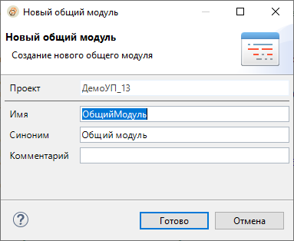

Вы можете вызвать этот мастер из панели **Навигатор**, нажав **Создать** > **Общий модуль** в контекстном меню ветки **Общие**.

##### Назначение полей

**Имя**

Имя общего модуля. Имя используется для обращения из встроенного языка. Оно должно быть уникальным среди имен других общих модулей, которые есть в конфигурации. Оно не должно совпадать с зарезервированными словами языка запросов «1С:Предприятия 8» ([см. 1С:Предприятие 8.3. Руководство разработчика](http://its.1c.ru/db/v83doc#bookmark:dev:TI000000459)). Имя должно состоять из одного слова, начинаться с буквы и не содержать специальных символов кроме "_". Длина имени не может превышать 80 символов.

**Синоним**

Синоним общего модуля. Синоним содержит название, которое будет показано пользователям.

**Комментарий**

Комментарий к общему модулю. Содержит произвольный комментарий для разработчиков.

**На уровень выше:** [Мастеры создания объектов конфигурации](https://its.1c.ua/db/content/edtdoc/src/topics/t000262.html?_=1579516829)

#### Мастер «Новый общий реквизит»

С помощью этого мастера вы можете создать новый [общий реквизит](https://its.1c.ua/db/content/edtdoc/src/topics/i132.html?_=1579516829).

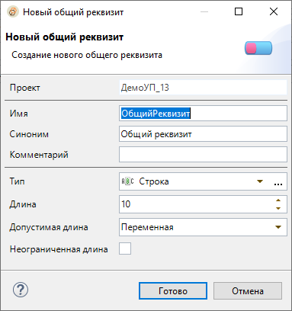

Вы можете вызвать этот мастер из панели **Навигатор**, нажав **Создать** > **Общий реквизит** в контекстном меню ветки **Общие**.

##### Назначение полей

**Имя**

Имя общего реквизита. Имя используется для обращения из встроенного языка. Оно должно быть уникальным среди имен других общих реквизитов, которые есть в конфигурации. Оно не должно совпадать с зарезервированными словами языка запросов «1С:Предприятия 8» ([см. 1С:Предприятие 8.3. Руководство разработчика](http://its.1c.ru/db/v83doc#bookmark:dev:TI000000459)). Имя должно состоять из одного слова, начинаться с буквы и не содержать специальных символов кроме "_". Длина имени не может превышать 80 символов.

**Синоним**

Синоним общего реквизита. Синоним содержит название, которое будет показано пользователям.

**Комментарий**

Комментарий к общему реквизиту. Содержит произвольный комментарий для разработчиков.

**Тип**

Тип общего реквизита.

Вы можете выбрать тип одним из следующих способов:

* начав вводить его имя;
* открыв список доступных типов (нажмите );
* выбрав тип из диалога **Редактирование типа данных** (нажмите ); доступно создание составного типа данных и поиск типов по имени.

В зависимости от выбранного типа могут использоваться дополнительные свойства:

**Если выбран тип Строка:**

**Длина**

Содержит максимальное количество символов строкового значения. Реальная длина хранимого в базе данных значения будет определяться свойством Допустимая длина.

**Допустимая длина**

Описывает способ хранения строковых значений, длина которых меньше, чем та, что указана в свойстве Длина:

* Переменная - длина хранимой строки будет равна реальному количеству символов, содержащемуся в строковом значении;
* Фиксированная - длина хранимой строки всегда будет равна значению, указанному в свойстве Длина. Если реальное количество символов в строке больше - лишние символы обрезаются, если реальное количество символов в строке меньше - строка дополняется завершающими пробелами.

**Неограниченная длина**

Флажок указывает, что длина строкового значения, хранимого в базе данных, неограничена (Длина - 0, Допустимая длина - Переменная). Имейте в виду, что в языке запросов и в системе компоновки данных существуют ограничения на некоторые операции со строками неограниченной длины, например:

* в языке выражений системы компоновки данных не поддерживается конкатенация строк неограниченной длины (см. [1С:Предприятие 8.3. Руководство разработчика](http://its.1c.ru/db/v83doc#bookmark:usr:TI000000273));
* в языке запросов не поддерживается сравнение полей неограниченной длины (см. [1С:Предприятие 8.3. Руководство разработчика](http://its.1c.ru/db/v83doc#bookmark:dev:TI000000501));
* не поддерживается сортировка и группировка списков по полям неограниченной длины (см. 1С:Предприятие 8.3. Руководство пользователя: [сортировка](http://its.1c.ru/db/v83doc#bookmark:usr:TI000000090), [группировка](http://its.1c.ru/db/v83doc#bookmark:usr:TI000000091)).

**Если выбран тип Число:**

**Длина**

Содержит максимальное количество разрядов числа (целая часть плюс дробная часть).

**Точность**

Содержит число разрядов дробной части числа.

**Неотрицательное**

Если флажок установлен, число не может принимать отрицательные значения.

**Если выбран тип Дата:**

**Состав даты**

Определяет вариант использования значения типа Дата:

* **Дата** - значение состоит только из даты (без времени);
* **Время** - значение состоит только из времени (без даты);
* **Дата и время** - значение состоит из даты и времени.

**На уровень выше:** [Мастеры создания объектов конфигурации](https://its.1c.ua/db/content/edtdoc/src/topics/t000262.html?_=1579516829)

#### Мастер «Новый определяемый тип»

С помощью этого мастера вы можете создать новый [определяемый тип](https://its.1c.ua/db/content/edtdoc/src/topics/i139.html?_=1579516829).

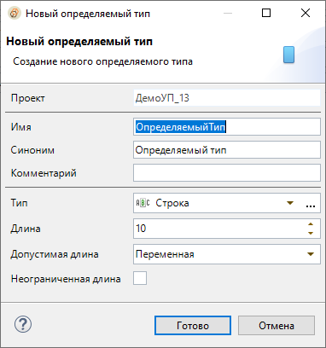

Вы можете вызвать этот мастер из панели **Навигатор**, нажав **Создать** > **Определяемый тип** в контекстном меню ветки **Общие**.

##### Назначение полей

**Имя**

Имя определяемого типа. Имя используется для обращения из встроенного языка. Оно должно быть уникальным среди имен других определяемых типов, которые есть в конфигурации. Оно не должно совпадать с зарезервированными словами языка запросов «1С:Предприятия 8» ([см. 1С:Предприятие 8.3. Руководство разработчика](http://its.1c.ru/db/v83doc#bookmark:dev:TI000000459)). Имя должно состоять из одного слова, начинаться с буквы и не содержать специальных символов кроме "_". Длина имени не может превышать 80 символов.

**Синоним**

Синоним определяемого типа. Синоним содержит название, которое будет показано пользователям.

**Комментарий**

Комментарий к определяемому типу. Содержит произвольный комментарий для разработчиков.

**Тип**

Тип определяемого типа.

Вы можете выбрать тип одним из следующих способов:

* начав вводить его имя;
* открыв список доступных типов (нажмите );
* выбрав тип из диалога **Редактирование типа данных** (нажмите ); доступно создание составного типа данных и поиск типов по имени.

В зависимости от выбранного типа могут использоваться дополнительные свойства:

**Если выбран тип Строка:**

**Длина**

Содержит максимальное количество символов строкового значения. Реальная длина хранимого в базе данных значения будет определяться свойством Допустимая длина.

**Допустимая длина**

Описывает способ хранения строковых значений, длина которых меньше, чем та, что указана в свойстве Длина:

* Переменная - длина хранимой строки будет равна реальному количеству символов, содержащемуся в строковом значении;
* Фиксированная - длина хранимой строки всегда будет равна значению, указанному в свойстве Длина. Если реальное количество символов в строке больше - лишние символы обрезаются, если реальное количество символов в строке меньше - строка дополняется завершающими пробелами.

**Неограниченная длина**

Флажок указывает, что длина строкового значения, хранимого в базе данных, неограничена (Длина - 0, Допустимая длина - Переменная). Имейте в виду, что в языке запросов и в системе компоновки данных существуют ограничения на некоторые операции со строками неограниченной длины, например:

* в языке выражений системы компоновки данных не поддерживается конкатенация строк неограниченной длины (см. [1С:Предприятие 8.3. Руководство разработчика](http://its.1c.ru/db/v83doc#bookmark:usr:TI000000273));
* в языке запросов не поддерживается сравнение полей неограниченной длины (см. [1С:Предприятие 8.3. Руководство разработчика](http://its.1c.ru/db/v83doc#bookmark:dev:TI000000501));
* не поддерживается сортировка и группировка списков по полям неограниченной длины (см. 1С:Предприятие 8.3. Руководство пользователя: [сортировка](http://its.1c.ru/db/v83doc#bookmark:usr:TI000000090), [группировка](http://its.1c.ru/db/v83doc#bookmark:usr:TI000000091)).

**Если выбран тип Число:**

**Длина**

Содержит максимальное количество разрядов числа (целая часть плюс дробная часть).

**Точность**

Содержит число разрядов дробной части числа.

**Неотрицательное**

Если флажок установлен, число не может принимать отрицательные значения.

**Если выбран тип Дата:**

**Состав даты**

Определяет вариант использования значения типа Дата:

* **Дата** - значение состоит только из даты (без времени);
* **Время** - значение состоит только из времени (без даты);
* **Дата и время** - значение состоит из даты и времени.

**На уровень выше:** [Мастеры создания объектов конфигурации](https://its.1c.ua/db/content/edtdoc/src/topics/t000262.html?_=1579516829)

#### Мастер «Новый отчет»

С помощью этого мастера вы можете создать новый [отчет](https://its.1c.ua/db/content/edtdoc/src/topics/i115.html?_=1579516829).

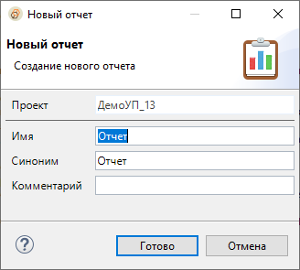

Вы можете вызвать этот мастер из панели **Навигатор**, нажав **Создать** > **Отчет** в контекстном меню проекта.

##### Назначение полей

**Имя**

Имя отчета. Имя используется для обращения из встроенного языка. Оно должно быть уникальным среди имен других отчетов, которые есть в конфигурации. Оно не должно совпадать с зарезервированными словами языка запросов «1С:Предприятия 8» ([см. 1С:Предприятие 8.3. Руководство разработчика](http://its.1c.ru/db/v83doc#bookmark:dev:TI000000459)). Имя должно состоять из одного слова, начинаться с буквы и не содержать специальных символов кроме "_". Длина имени не может превышать 80 символов. Если не заданы интерфейсные свойства (**Синоним**, **Расширенное представление**), имя будет использоваться в интерфейсе прикладного решения.

**Синоним**

Синоним отчета. Синоним содержит название, которое будет показано пользователям. Свойство **Расширенное представление** позволяет переопределить это название в интерфейсе прикладного решения.

**Комментарий**

Комментарий к отчету. Содержит произвольный комментарий для разработчиков.

**На уровень выше:** [Мастеры создания объектов конфигурации](https://its.1c.ua/db/content/edtdoc/src/topics/t000262.html?_=1579516829)

#### Мастер «Новый пакет XDTO»

С помощью этого мастера вы можете создать новый [пакет XDTO.](https://its.1c.ua/db/content/edtdoc/src/topics/i146.html?_=1579516829)

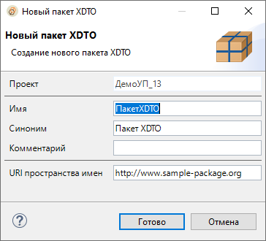

Вы можете вызвать этот мастер из панели **Навигатор**, нажав **Создать** > **Пакет XDTO** в контекстном меню ветки **Общие**.

##### Назначение полей

**Имя**

Имя пакета XDTO. Имя используется для обращения из встроенного языка. Оно должно быть уникальным среди имен других пакетов XDTO, которые есть в конфигурации. Оно не должно совпадать с зарезервированными словами языка запросов «1С:Предприятия 8» ([см. 1С:Предприятие 8.3. Руководство разработчика](http://its.1c.ru/db/v83doc#bookmark:dev:TI000000459)). Имя должно состоять из одного слова, начинаться с буквы и не содержать специальных символов кроме "_". Длина имени не может превышать 80 символов.

**Синоним**

Синоним пакета XDTO. Синоним содержит название, которое будет показано пользователям.

**Комментарий**

Комментарий к пакету XDTO. Содержит произвольный комментарий для разработчиков.

**URI пространства имен**

Унифицированный глобальный идентификатор (URI) пространства имен, к которому принадлежат все определенные в этом пакете типы. Пространство имен пакета не должно совпадать с известными пространствами имен, которые уже используются или зарезервированы другими организациями. Рекомендуется в пространство имен пакета включать фрагмент, уникальный для организации, которая ведет разработку прикладного решения. Например, для организации с названием **Промресурс** имеет смысл начинать все пространства имен с префикса, например, http://promresurs.com. Тогда URI пространства имен пакета XDTO будет иметь вид http://promresurs.com/public/packages/OurPackage.

**На уровень выше:** [Мастеры создания объектов конфигурации](https://its.1c.ua/db/content/edtdoc/src/topics/t000262.html?_=1579516829)

#### Мастер «Новый параметр сеанса»

С помощью этого мастера вы можете создать новый [параметр сеанса](https://its.1c.ua/db/content/edtdoc/src/topics/i130.html?_=1579516829).

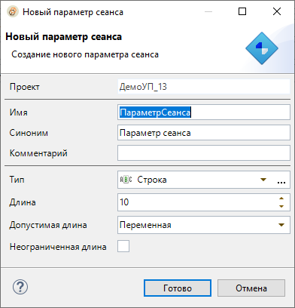

Вы можете вызвать этот мастер из панели **Навигатор**, нажав **Создать** > **Параметр сеанса** в контекстном меню ветки **Общие**.

##### Назначение полей

**Имя**

Имя параметра сеанса. Имя используется для обращения из встроенного языка. Оно должно быть уникальным среди имен других параметров сеанса, которые есть в конфигурации. Оно не должно совпадать с зарезервированными словами языка запросов «1С:Предприятия 8» ([см. 1С:Предприятие 8.3. Руководство разработчика](http://its.1c.ru/db/v83doc#bookmark:dev:TI000000459)). Имя должно состоять из одного слова, начинаться с буквы и не содержать специальных символов кроме "_". Длина имени не может превышать 80 символов.

**Синоним**

Синоним параметра сеанса. Синоним содержит название, которое будет показано пользователям.

**Комментарий**

Комментарий к параметру сеанса. Содержит произвольный комментарий для разработчиков.

**Тип**

Тип параметра сеанса.

Вы можете выбрать тип одним из следующих способов:

* начав вводить его имя;
* открыв список доступных типов (нажмите );
* выбрав тип из диалога **Редактирование типа данных** (нажмите ); доступно создание составного типа данных и поиск типов по имени.

В зависимости от выбранного типа могут использоваться дополнительные свойства:

**Если выбран тип Строка:**

**Длина**

Содержит максимальное количество символов строкового значения. Реальная длина хранимого в базе данных значения будет определяться свойством Допустимая длина.

**Допустимая длина**

Описывает способ хранения строковых значений, длина которых меньше, чем та, что указана в свойстве Длина:

* Переменная - длина хранимой строки будет равна реальному количеству символов, содержащемуся в строковом значении;
* Фиксированная - длина хранимой строки всегда будет равна значению, указанному в свойстве Длина. Если реальное количество символов в строке больше - лишние символы обрезаются, если реальное количество символов в строке меньше - строка дополняется завершающими пробелами.

**Неограниченная длина**

Флажок указывает, что длина строкового значения, хранимого в базе данных, неограничена (Длина - 0, Допустимая длина - Переменная). Имейте в виду, что в языке запросов и в системе компоновки данных существуют ограничения на некоторые операции со строками неограниченной длины, например:

* в языке выражений системы компоновки данных не поддерживается конкатенация строк неограниченной длины (см. [1С:Предприятие 8.3. Руководство разработчика](http://its.1c.ru/db/v83doc#bookmark:usr:TI000000273));
* в языке запросов не поддерживается сравнение полей неограниченной длины (см. [1С:Предприятие 8.3. Руководство разработчика](http://its.1c.ru/db/v83doc#bookmark:dev:TI000000501));
* не поддерживается сортировка и группировка списков по полям неограниченной длины (см. 1С:Предприятие 8.3. Руководство пользователя: [сортировка](http://its.1c.ru/db/v83doc#bookmark:usr:TI000000090), [группировка](http://its.1c.ru/db/v83doc#bookmark:usr:TI000000091)).

**Если выбран тип Число:**

**Длина**

Содержит максимальное количество разрядов числа (целая часть плюс дробная часть).

**Точность**

Содержит число разрядов дробной части числа.

**Неотрицательное**

Если флажок установлен, число не может принимать отрицательные значения.

**Если выбран тип Дата:**

**Состав даты**

Определяет вариант использования значения типа Дата:

* **Дата** - значение состоит только из даты (без времени);
* **Время** - значение состоит только из времени (без даты);
* **Дата и время** - значение состоит из даты и времени.

**На уровень выше:** [Мастеры создания объектов конфигурации](https://its.1c.ua/db/content/edtdoc/src/topics/t000262.html?_=1579516829)

#### Мастер «Новый параметр функциональных опций»

С помощью этого мастера вы можете создать новый [параметр функциональных опций](https://its.1c.ua/db/content/edtdoc/src/topics/i138.html?_=1579516829).

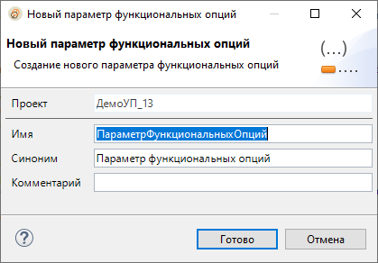

Вы можете вызвать этот мастер из панели **Навигатор**, нажав **Создать** > **Параметр функциональных опций** в контекстном меню ветки **Общие**.

##### Назначение полей

**Имя**

Имя параметра функциональных опций. Имя используется для обращения из встроенного языка. Оно должно быть уникальным среди имен других параметров функциональных опций, которые есть в конфигурации. Оно не должно совпадать с зарезервированными словами языка запросов «1С:Предприятия 8» ([см. 1С:Предприятие 8.3. Руководство разработчика](http://its.1c.ru/db/v83doc#bookmark:dev:TI000000459)). Имя должно состоять из одного слова, начинаться с буквы и не содержать специальных символов кроме "_". Длина имени не может превышать 80 символов.

**Синоним**

Синоним параметра функциональных опций. Синоним содержит название, которое будет показано пользователям.

**Комментарий**

Комментарий к параметру функциональных опций. Содержит произвольный комментарий для разработчиков.

**На уровень выше:** [Мастеры создания объектов конфигурации](https://its.1c.ua/db/content/edtdoc/src/topics/t000262.html?_=1579516829)

#### Мастер «Новое перечисление»

С помощью этого мастера вы можете создать новое [перечисление](https://its.1c.ua/db/content/edtdoc/src/topics/i114.html?_=1579516829).

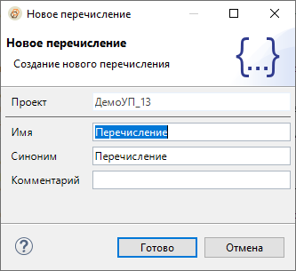

Вы можете вызвать этот мастер из панели **Навигатор**, нажав **Создать** > **Перечисление** в контекстном меню проекта.

##### Назначение полей

**Имя**

Имя перечисления. Имя используется для обращения из встроенного языка. Оно должно быть уникальным среди имен других перечислений, которые есть в конфигурации. Оно не должно совпадать с зарезервированными словами языка запросов «1С:Предприятия 8» ([см. 1С:Предприятие 8.3. Руководство разработчика](http://its.1c.ru/db/v83doc#bookmark:dev:TI000000459)). Имя должно состоять из одного слова, начинаться с буквы и не содержать специальных символов кроме "_". Длина имени не может превышать 80 символов. Если не заданы интерфейсные свойства (**Синоним**, **Представление списка**, **Расширенное представление списка**), имя будет использоваться в интерфейсе прикладного решения.

**Синоним**

Синоним перечисления. Синоним содержит название, которое будет показано пользователям. Свойства **Представление списка** и **Расширенное представление списка** позволяют переопределить это название в интерфейсе прикладного решения.

**Комментарий**

Комментарий к перечислению. Содержит произвольный комментарий для разработчиков.

**На уровень выше:** [Мастеры создания объектов конфигурации](https://its.1c.ua/db/content/edtdoc/src/topics/t000262.html?_=1579516829)

#### Мастер «Новый план видов расчета»

С помощью этого мастера вы можете создать новый [план видов расчета](https://its.1c.ua/db/content/edtdoc/src/topics/i119.html?_=1579516829).

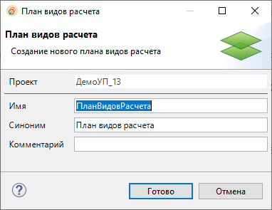

Вы можете вызвать этот мастер из панели **Навигатор**, нажав **Создать** > **План видов расчета** в контекстном меню проекта.

##### Назначение полей

**Имя**

Имя плана видов расчета. Имя используется для обращения из встроенного языка. Оно должно быть уникальным среди имен других планов видов расчета, которые есть в конфигурации. Оно не должно совпадать с зарезервированными словами языка запросов «1С:Предприятия 8» ([см. 1С:Предприятие 8.3. Руководство разработчика](http://its.1c.ru/db/v83doc#bookmark:dev:TI000000459)). Имя должно состоять из одного слова, начинаться с буквы и не содержать специальных символов кроме "_". Длина имени не может превышать 80 символов. Если не заданы интерфейсные свойства (**Синоним**, **Представление объекта**, **Представление списка**, **Расширенное представление объекта**, **Расширенное представление списка**), имя будет использоваться в интерфейсе прикладного решения.

**Синоним**

Синоним плана видов расчета. Синоним содержит название, которое будет показано пользователям. Свойства **Представление объекта**, **Представление списка**, **Расширенное представление объекта** и **Расширенное представление списка** позволяют переопределить это название в интерфейсе прикладного решения.

**Комментарий**

Комментарий к плану видов расчета. Содержит произвольный комментарий для разработчиков.

**На уровень выше:** [Мастеры создания объектов конфигурации](https://its.1c.ua/db/content/edtdoc/src/topics/t000262.html?_=1579516829)

#### Мастер «Новый план видов характеристик»

С помощью этого мастера вы можете создать новый [план видов характеристик](https://its.1c.ua/db/content/edtdoc/src/topics/i117.html?_=1579516829).

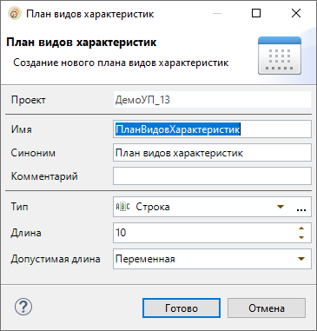

Вы можете вызвать этот мастер из панели **Навигатор**, нажав **Создать** > **План видов характеристик** в контекстном меню проекта.

##### Назначение полей

**Имя**

Имя плана видов характеристик. Имя используется для обращения из встроенного языка. Оно должно быть уникальным среди имен других планов видов характеристик, которые есть в конфигурации. Оно не должно совпадать с зарезервированными словами языка запросов «1С:Предприятия 8» ([см. 1С:Предприятие 8.3. Руководство разработчика](http://its.1c.ru/db/v83doc#bookmark:dev:TI000000459)). Имя должно состоять из одного слова, начинаться с буквы и не содержать специальных символов кроме "_". Длина имени не может превышать 80 символов. Если не заданы интерфейсные свойства (**Синоним**, **Представление объекта**, **Представление списка**, **Расширенное представление объекта**, **Расширенное представление списка**), имя будет использоваться в интерфейсе прикладного решения.

**Синоним**

Синоним плана видов характеристик. Синоним содержит название, которое будет показано пользователям. Свойства **Представление объекта**, **Представление списка**, **Расширенное представление объекта** и **Расширенное представление списка** позволяют переопределить это название в интерфейсе прикладного решения.

**Комментарий**

Комментарий к плану видов характеристик. Содержит произвольный комментарий для разработчиков.

**Тип**

Тип значения характеристик. Обычно это составной тип данных. Он содержит те типы данных, которые в дальнейшем могут быть указаны в качестве типа значения конкретного вида характеристики. Например, если в состав этого свойства входят типы Число, Дата, СправочникСсылка.Номенклатура и СправочникСсылка.Контрагенты, то появляется возможность создать вид характеристики **Размер** с типом Число или вид характеристики **Поставщик** с типом СправочникСсылка.Контрагенты. Чтобы создать составной тип данных нажмите , установите флажок **Составной тип данных** и отметьте те типы, которые вам нужны.

**На уровень выше:** [Мастеры создания объектов конфигурации](https://its.1c.ua/db/content/edtdoc/src/topics/t000262.html?_=1579516829)

#### Мастер «Новый план обмена»

С помощью этого мастера вы можете создать новый [план обмена](https://its.1c.ua/db/content/edtdoc/src/topics/i133.html?_=1579516829).

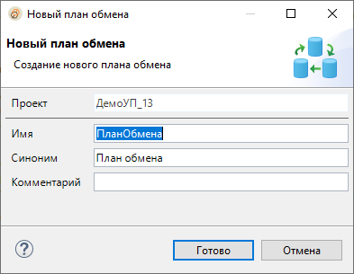

Вы можете вызвать этот мастер из панели **Навигатор**, нажав **Создать** > **План обмена** в контекстном меню ветки **Общие**.

##### Назначение полей

**Имя**

Имя плана обмена. Имя используется для обращения из встроенного языка. Оно должно быть уникальным среди имен других планов обмена, которые есть в конфигурации. Оно не должно совпадать с зарезервированными словами языка запросов «1С:Предприятия 8» ([см. 1С:Предприятие 8.3. Руководство разработчика](http://its.1c.ru/db/v83doc#bookmark:dev:TI000000459)). Имя должно состоять из одного слова, начинаться с буквы и не содержать специальных символов кроме "_". Длина имени не может превышать 80 символов. Если не заданы интерфейсные свойства (**Синоним**, **Представление объекта**, **Представление списка**, **Расширенное представление объекта**, **Расширенное представление списка**), имя будет использоваться в интерфейсе прикладного решения.

**Синоним**

Синоним плана обмена. Синоним содержит название, которое будет показано пользователям. Свойства **Представление объекта**, **Представление списка**, **Расширенное представление объекта** и **Расширенное представление списка** позволяют переопределить это название в интерфейсе прикладного решения.

**Комментарий**

Комментарий к плану обмена. Содержит произвольный комментарий для разработчиков.

**На уровень выше:** [Мастеры создания объектов конфигурации](https://its.1c.ua/db/content/edtdoc/src/topics/t000262.html?_=1579516829)

#### Мастер «Новый план счетов»

С помощью этого мастера вы можете создать новый [план счетов](https://its.1c.ua/db/content/edtdoc/src/topics/i118.html?_=1579516829).

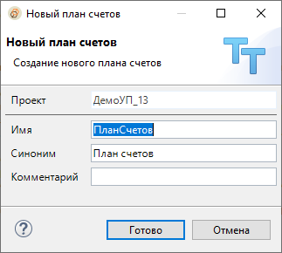

Вы можете вызвать этот мастер из панели **Навигатор**, нажав **Создать** > **План счетов** в контекстном меню проекта.

##### Назначение полей

**Имя**

Имя плана счетов. Имя используется для обращения из встроенного языка. Оно должно быть уникальным среди имен других планов счетов, которые есть в конфигурации. Оно не должно совпадать с зарезервированными словами языка запросов «1С:Предприятия 8» ([см. 1С:Предприятие 8.3. Руководство разработчика](http://its.1c.ru/db/v83doc#bookmark:dev:TI000000459)). Имя должно состоять из одного слова, начинаться с буквы и не содержать специальных символов кроме "_". Длина имени не может превышать 80 символов. Если не заданы интерфейсные свойства (**Синоним**, **Представление объекта**, **Представление списка**, **Расширенное представление объекта**, **Расширенное представление списка**), имя будет использоваться в интерфейсе прикладного решения.

**Синоним**

Синоним плана счетов. Синоним содержит название, которое будет показано пользователям. Свойства **Представление объекта**, **Представление списка**, **Расширенное представление объекта** и **Расширенное представление списка** позволяют переопределить это название в интерфейсе прикладного решения.

**Комментарий**

Комментарий к плану счетов. Содержит произвольный комментарий для разработчиков.

**На уровень выше:** [Мастеры создания объектов конфигурации](https://its.1c.ua/db/content/edtdoc/src/topics/t000262.html?_=1579516829)

#### Мастер «Новая подписка на событие»

С помощью этого мастера вы можете создать новую [подписку на событие](https://its.1c.ua/db/content/edtdoc/src/topics/i135.html?_=1579516829).

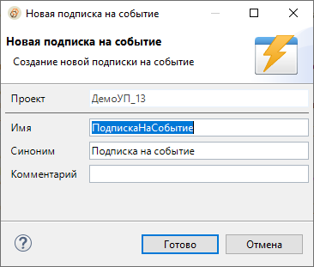

Вы можете вызвать этот мастер из панели **Навигатор**, нажав **Создать** > **Подписка на событие** в контекстном меню ветки **Общие**.

##### Назначение полей

**Имя**

Имя подписки на событие. Имя используется для обращения из встроенного языка. Оно должно быть уникальным среди имен других подписок на событие, которые есть в конфигурации. Оно не должно совпадать с зарезервированными словами языка запросов «1С:Предприятия 8» ([см. 1С:Предприятие 8.3. Руководство разработчика](http://its.1c.ru/db/v83doc#bookmark:dev:TI000000459)). Имя должно состоять из одного слова, начинаться с буквы и не содержать специальных символов кроме "_". Длина имени не может превышать 80 символов.

**Синоним**

Синоним подписки на событие. Синоним содержит название, которое будет показано пользователям.

**Комментарий**

Комментарий к подписке на событие. Содержит произвольный комментарий для разработчиков.

**На уровень выше:** [Мастеры создания объектов конфигурации](https://its.1c.ua/db/content/edtdoc/src/topics/t000262.html?_=1579516829)

#### Мастер «Новая подсистема»

С помощью этого мастера вы можете создать новую подсистему.

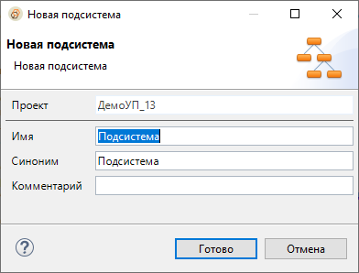

Вы можете вызвать этот мастер из панели **Навигатор**, нажав **Создать** > **Подсистема** в контекстном меню ветки **Общие**.

##### Назначение полей

**Имя**

Имя подсистемы. Имя используется для обращения из встроенного языка. Оно должно быть уникальным среди имен других подсистем, которые находятся в этой же иерархии. Оно не должно совпадать с зарезервированными словами языка запросов «1С:Предприятия 8» ([см. 1С:Предприятие 8.3. Руководство разработчика](http://its.1c.ru/db/v83doc#bookmark:dev:TI000000459)). Имя должно состоять из одного слова, начинаться с буквы и не содержать специальных символов кроме "_". Длина имени не может превышать 80 символов.

**Синоним**

Синоним подсистемы. Синоним содержит название, которое будет показано пользователям.

**Комментарий**

Комментарий к подсистеме. Содержит произвольный комментарий для разработчиков.

**На уровень выше:** [Мастеры создания объектов конфигурации](https://its.1c.ua/db/content/edtdoc/src/topics/t000262.html?_=1579516829)

#### Мастер «Новая последовательность»

С помощью этого мастера вы можете создать новую [последовательность](https://its.1c.ua/db/content/edtdoc/src/topics/i112.html?_=1579516829).

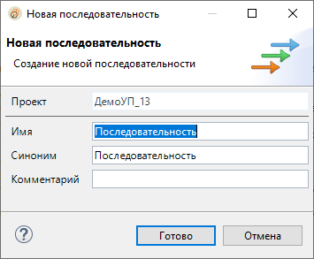

Вы можете вызвать этот мастер из панели **Навигатор**, нажав **Создать** > **Последовательность** в контекстном меню ветки **Последовательности**.

##### Назначение полей

**Имя**

Имя последовательности. Имя используется для обращения из встроенного языка. Оно должно быть уникальным среди имен других последовательностей, которые есть в конфигурации. Оно не должно совпадать с зарезервированными словами языка запросов «1С:Предприятия 8» ([см. 1С:Предприятие 8.3. Руководство разработчика](http://its.1c.ru/db/v83doc#bookmark:dev:TI000000459)). Имя должно состоять из одного слова, начинаться с буквы и не содержать специальных символов кроме "_". Длина имени не может превышать 80 символов.

**Синоним**

Синоним последовательности. Синоним содержит название, которое будет показано пользователям.

**Комментарий**

Комментарий к последовательности. Содержит произвольный комментарий для разработчиков.

**На уровень выше:** [Мастеры создания объектов конфигурации](https://its.1c.ua/db/content/edtdoc/src/topics/t000262.html?_=1579516829)

#### Мастер «Новый регистр накопления»

С помощью этого мастера вы можете создать новый [регистр накопления](https://its.1c.ua/db/content/edtdoc/src/topics/i121.html?_=1579516829).

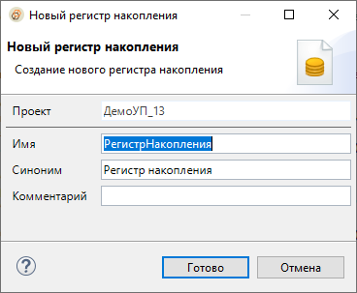

Вы можете вызвать этот мастер из панели **Навигатор**, нажав **Создать** > **Регистр накопления** в контекстном меню проекта.

##### Назначение полей

**Имя**

Имя регистра накопления. Имя используется для обращения из встроенного языка. Оно должно быть уникальным среди имен других регистров накопления, которые есть в конфигурации. Оно не должно совпадать с зарезервированными словами языка запросов «1С:Предприятия 8» ([см. 1С:Предприятие 8.3. Руководство разработчика](http://its.1c.ru/db/v83doc#bookmark:dev:TI000000459)). Имя должно состоять из одного слова, начинаться с буквы и не содержать специальных символов кроме "_". Длина имени не может превышать 80 символов. Если не заданы интерфейсные свойства (**Синоним**, **Представление списка**, **Расширенное представление списка**), имя будет использоваться в интерфейсе прикладного решения.

**Синоним**

Синоним регистра накопления. Синоним содержит название, которое будет показано пользователям. Свойства **Представление списка** и **Расширенное представление списка** позволяют переопределить это название в интерфейсе прикладного решения.

**Комментарий**

Комментарий к регистру накопления. Содержит произвольный комментарий для разработчиков.

**На уровень выше:** [Мастеры создания объектов конфигурации](https://its.1c.ua/db/content/edtdoc/src/topics/t000262.html?_=1579516829)

#### Мастер «Новый регистр бухгалтерии»

С помощью этого мастера вы можете создать новый [регистр бухгалтерии](https://its.1c.ua/db/content/edtdoc/src/topics/i122.html?_=1579516829).

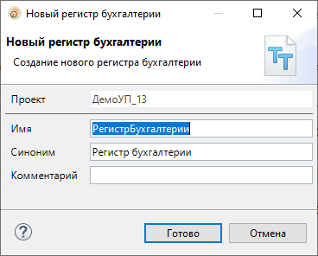

Вы можете вызвать этот мастер из панели **Навигатор**, нажав **Создать** > **Регистр бухгалтерии** в контекстном меню проекта.

##### Назначение полей

**Имя**

Имя регистра бухгалтерии. Имя используется для обращения из встроенного языка. Оно должно быть уникальным среди имен других регистров бухгалтерии, которые есть в конфигурации. Оно не должно совпадать с зарезервированными словами языка запросов «1С:Предприятия 8» ([см. 1С:Предприятие 8.3. Руководство разработчика](http://its.1c.ru/db/v83doc#bookmark:dev:TI000000459)). Имя должно состоять из одного слова, начинаться с буквы и не содержать специальных символов кроме "_". Длина имени не может превышать 80 символов. Если не заданы интерфейсные свойства (**Синоним**, **Представление списка**, **Расширенное представление списка**), имя будет использоваться в интерфейсе прикладного решения.

**Синоним**

Синоним регистра бухгалтерии. Синоним содержит название, которое будет показано пользователям. Свойства **Представление списка** и **Расширенное представление списка** позволяют переопределить это название в интерфейсе прикладного решения.

**Комментарий**

Комментарий к регистру бухгалтерии. Содержит произвольный комментарий для разработчиков.

**На уровень выше:** [Мастеры создания объектов конфигурации](https://its.1c.ua/db/content/edtdoc/src/topics/t000262.html?_=1579516829)

#### Мастер «Новый регистр расчета»

С помощью этого мастера вы можете создать новый [регистр расчета](https://its.1c.ua/db/content/edtdoc/src/topics/i123.html?_=1579516829).

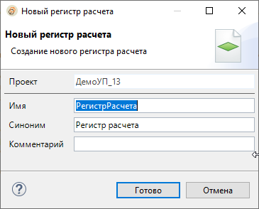

Вы можете вызвать этот мастер из панели **Навигатор**, нажав **Создать** > **Регистр расчета** в контекстном меню проекта.

##### Назначение полей

**Имя**

Имя регистра расчета. Имя используется для обращения из встроенного языка. Оно должно быть уникальным среди имен других регистров расчета, которые есть в конфигурации. Оно не должно совпадать с зарезервированными словами языка запросов «1С:Предприятия 8» ([см. 1С:Предприятие 8.3. Руководство разработчика](http://its.1c.ru/db/v83doc#bookmark:dev:TI000000459)). Имя должно состоять из одного слова, начинаться с буквы и не содержать специальных символов кроме "_". Длина имени не может превышать 80 символов. Если не заданы интерфейсные свойства (**Синоним**, **Представление списка**, **Расширенное представление списка**), имя будет использоваться в интерфейсе прикладного решения.

**Синоним**

Синоним регистра расчета. Синоним содержит название, которое будет показано пользователям. Свойства **Представление списка** и **Расширенное представление списка** позволяют переопределить это название в интерфейсе прикладного решения.

**Комментарий**

Комментарий к регистру расчета. Содержит произвольный комментарий для разработчиков.

**На уровень выше:** [Мастеры создания объектов конфигурации](https://its.1c.ua/db/content/edtdoc/src/topics/t000262.html?_=1579516829)

#### Мастер «Новый регистр сведений»

С помощью этого мастера вы можете создать новый [регистр сведений](https://its.1c.ua/db/content/edtdoc/src/topics/i120.html?_=1579516829).

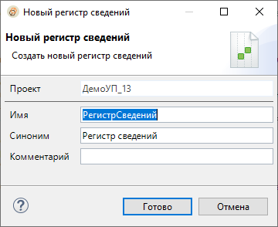

Вы можете вызвать этот мастер из панели **Навигатор**, нажав **Создать** > **Регистр сведений** в контекстном меню проекта.

##### Назначение полей

**Имя**

Имя регистра сведений. Имя используется для обращения из встроенного языка. Оно должно быть уникальным среди имен других регистров сведений, которые есть в конфигурации. Оно не должно совпадать с зарезервированными словами языка запросов «1С:Предприятия 8» ([см. 1С:Предприятие 8.3. Руководство разработчика](http://its.1c.ru/db/v83doc#bookmark:dev:TI000000459)). Имя должно состоять из одного слова, начинаться с буквы и не содержать специальных символов кроме "_". Длина имени не может превышать 80 символов. Если не заданы интерфейсные свойства (**Синоним**, **Представление списка**, **Расширенное представление списка**), имя будет использоваться в интерфейсе прикладного решения.

**Синоним**

Синоним регистра сведений. Синоним содержит название, которое будет показано пользователям. Свойства **Представление списка** и **Расширенное представление списка** позволяют переопределить это название в интерфейсе прикладного решения.

**Комментарий**

Комментарий к регистру сведений. Содержит произвольный комментарий для разработчиков.

**На уровень выше:** [Мастеры создания объектов конфигурации](https://its.1c.ua/db/content/edtdoc/src/topics/t000262.html?_=1579516829)

#### Мастер «Новое регламентное задание»

С помощью этого мастера вы можете создать новое [регламентное задание](https://its.1c.ua/db/content/edtdoc/src/topics/i136.html?_=1579516829).

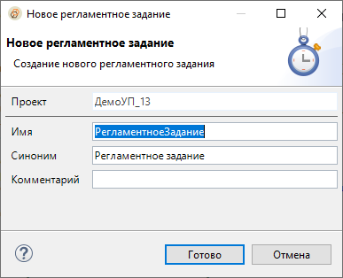

Вы можете вызвать этот мастер из панели **Навигатор**, нажав **Создать** > **Регламентное задание** в контекстном меню ветки **Общие**.

##### Назначение полей

**Имя**

Имя регламентного задания. Имя используется для обращения из встроенного языка. Оно должно быть уникальным среди имен других регламентных заданий, которые есть в конфигурации. Оно не должно совпадать с зарезервированными словами языка запросов «1С:Предприятия 8» ([см. 1С:Предприятие 8.3. Руководство разработчика](http://its.1c.ru/db/v83doc#bookmark:dev:TI000000459)). Имя должно состоять из одного слова, начинаться с буквы и не содержать специальных символов кроме "_". Длина имени не может превышать 80 символов.

**Синоним**

Синоним регламентного задания. Синоним содержит название, которое будет показано пользователям.

**Комментарий**

Комментарий к регламентному заданию. Содержит произвольный комментарий для разработчиков.

**На уровень выше:** [Мастеры создания объектов конфигурации](https://its.1c.ua/db/content/edtdoc/src/topics/t000262.html?_=1579516829)

#### Мастер «Новая роль»

С помощью этого мастера вы можете создать новую [роль](https://its.1c.ua/db/content/edtdoc/src/topics/i131.html?_=1579516829).

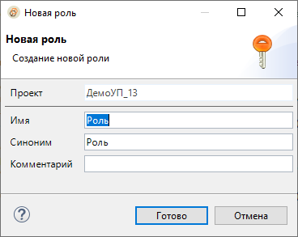

Вы можете вызвать этот мастер из панели **Навигатор**, нажав **Создать** > **Роль** в контекстном меню ветки **Общие**.

##### Назначение полей

**Имя**

Имя роли. Имя используется для обращения из встроенного языка. Оно должно быть уникальным среди имен других роли, которые есть в конфигурации. Оно не должно совпадать с зарезервированными словами языка запросов «1С:Предприятия 8» ([см. 1С:Предприятие 8.3. Руководство разработчика](http://its.1c.ru/db/v83doc#bookmark:dev:TI000000459)). Имя должно состоять из одного слова, начинаться с буквы и не содержать специальных символов кроме "_". Длина имени не может превышать 80 символов.

**Синоним**

Синоним роли. Синоним содержит название, которое будет показано пользователям.

**Комментарий**

Комментарий к роли. Содержит произвольный комментарий для разработчиков.

**На уровень выше:** [Мастеры создания объектов конфигурации](https://its.1c.ua/db/content/edtdoc/src/topics/t000262.html?_=1579516829)

#### Мастер «Новый справочник»

С помощью этого мастера вы можете создать новый [справочник](https://its.1c.ua/db/content/edtdoc/src/topics/i109.html?_=1579516829).

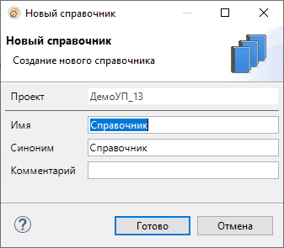

Вы можете вызвать этот мастер из панели **Навигатор**, нажав **Создать** > **Справочник** в контекстном меню проекта.

##### Назначение полей

**Имя**

Имя справочника. Имя используется для обращения из встроенного языка. Оно должно быть уникальным среди имен других справочников, которые есть в конфигурации. Оно не должно совпадать с зарезервированными словами языка запросов «1С:Предприятия 8» ([см. 1С:Предприятие 8.3. Руководство разработчика](http://its.1c.ru/db/v83doc#bookmark:dev:TI000000459)). Имя должно состоять из одного слова, начинаться с буквы и не содержать специальных символов кроме "_". Длина имени не может превышать 80 символов. Если не заданы интерфейсные свойства (**Синоним**, **Представление объекта**, **Представление списка**, **Расширенное представление объекта**, **Расширенное представление списка**), имя будет использоваться в интерфейсе прикладного решения.

**Синоним**

Синоним справочника. Синоним содержит название, которое будет показано пользователям. Свойства **Представление объекта**, **Представление списка**, **Расширенное представление объекта** и **Расширенное представление списка** позволяют переопределить это название в интерфейсе прикладного решения.

**Комментарий**

Комментарий к справочнику. Содержит произвольный комментарий для разработчиков.

**На уровень выше:** [Мастеры создания объектов конфигурации](https://its.1c.ua/db/content/edtdoc/src/topics/t000262.html?_=1579516829)

#### Мастер «Новый стиль»

С помощью этого мастера вы можете создать новый стиль.

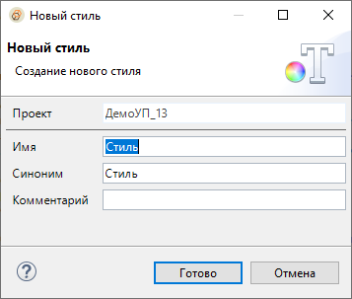

Вы можете вызвать этот мастер из панели **Навигатор**, нажав **Создать** > **Стиль** в контекстном меню ветки **Общие**.

##### Назначение полей

**Имя**

Имя стиля. Имя используется для обращения из встроенного языка. Оно должно быть уникальным среди имен других стилей, которые есть в конфигурации. Оно не должно совпадать с зарезервированными словами языка запросов «1С:Предприятия 8» ([см. 1С:Предприятие 8.3. Руководство разработчика](http://its.1c.ru/db/v83doc#bookmark:dev:TI000000459)). Имя должно состоять из одного слова, начинаться с буквы и не содержать специальных символов кроме "_". Длина имени не может превышать 80 символов.

**Синоним**

Синоним стиля. Синоним содержит название, которое будет показано пользователям.

**Комментарий**

Комментарий к стилю. Содержит произвольный комментарий для разработчиков.

**На уровень выше:** [Мастеры создания объектов конфигурации](https://its.1c.ua/db/content/edtdoc/src/topics/t000262.html?_=1579516829)

#### Мастер «Новая функциональная опция»

С помощью этого мастера вы можете создать новую [функциональную опцию](https://its.1c.ua/db/content/edtdoc/src/topics/i137.html?_=1579516829).

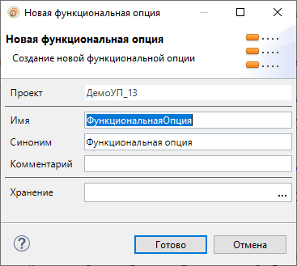

Вы можете вызвать этот мастер из панели **Навигатор**, нажав **Создать** > **Функциональная опция** в контекстном меню ветки **Общие**.

##### Назначение полей

**Имя**

Имя функциональной опции. Имя используется для обращения из встроенного языка. Оно должно быть уникальным среди имен других функциональных опций, которые есть в конфигурации. Оно не должно совпадать с зарезервированными словами языка запросов «1С:Предприятия 8» ([см. 1С:Предприятие 8.3. Руководство разработчика](http://its.1c.ru/db/v83doc#bookmark:dev:TI000000459)). Имя должно состоять из одного слова, начинаться с буквы и не содержать специальных символов кроме "_". Длина имени не может превышать 80 символов.

**Синоним**

Синоним функциональной опции. Синоним содержит название, которое будет показано пользователям.

**Комментарий**

Комментарий к функциональной опции. Содержит произвольный комментарий для разработчиков.

**Хранение**

Объект конфигурации, в котором будут храниться значения функциональной опции. В список доступных объектов входят: константы, реквизиты справочников, ресурсы регистров сведений. Ограничения на тип источника значения опции нет, но для управления интерфейсом пригодны только те функциональные опции, которые хранят свои значения в реквизитах, имеющих тип Булево. Значения функциональных опций с другими типами доступны только для анализа на встроенном языке ([см. 1С:Предприятие 8.3. Руководство разработчика](http://its.1c.ru/db/v83doc#bookmark:dev:TI000000228)).

**На уровень выше:** [Мастеры создания объектов конфигурации](https://its.1c.ua/db/content/edtdoc/src/topics/t000262.html?_=1579516829)

#### Мастер «Новое хранилище настроек»

С помощью этого мастера вы можете создать новое [хранилище настроек](https://its.1c.ua/db/content/edtdoc/src/topics/i140.html?_=1579516829).

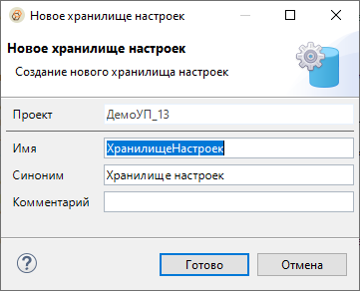

Вы можете вызвать этот мастер из панели **Навигатор**, нажав **Создать** > **Хранилище настроек** в контекстном меню ветки **Общие**.

##### Назначение полей

**Имя**

Имя хранилища настроек. Имя используется для обращения из встроенного языка. Оно должно быть уникальным среди имен других хранилищ настроек, которые есть в конфигурации. Оно не должно совпадать с зарезервированными словами языка запросов «1С:Предприятия 8» ([см. 1С:Предприятие 8.3. Руководство разработчика](http://its.1c.ru/db/v83doc#bookmark:dev:TI000000459)). Имя должно состоять из одного слова, начинаться с буквы и не содержать специальных символов кроме "_". Длина имени не может превышать 80 символов.

**Синоним**

Синоним хранилища настроек. Синоним содержит название, которое будет показано пользователям.

**Комментарий**

Комментарий к хранилищу настроек. Содержит произвольный комментарий для разработчиков.

**На уровень выше:** [Мастеры создания объектов конфигурации](https://its.1c.ua/db/content/edtdoc/src/topics/t000262.html?_=1579516829)

#### Мастер «Новый шаблон URL»

С помощью этого мастера вы можете создать новый шаблон URL (см. [1С:Предприятие 8.3. Руководство разработчика](http://its.1c.ru/db/v83doc#bookmark:dev:TI000001387)).

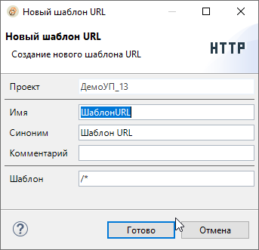

Вы можете вызвать этот мастер из панели **Навигатор**, нажав **Создать** > **Шаблон URL** в контекстном меню HTTP-сервиса.

##### Назначение полей

**Имя**

Имя шаблона URL. Имя используется для обращения из встроенного языка. Оно должно быть уникальным среди имен других шаблонов URL, которые есть у HTTP-сервиса. Оно не должно совпадать с зарезервированными словами языка запросов «1С:Предприятия 8» ([см. 1С:Предприятие 8.3. Руководство разработчика](http://its.1c.ru/db/v83doc#bookmark:dev:TI000000459)). Имя должно состоять из одного слова, начинаться с буквы и не содержать специальных символов кроме "_". Длина имени не может превышать 80 символов.

**Синоним**

Синоним шаблона URL. Синоним содержит название, которое будет показано пользователям.

**Комментарий**

Комментарий к шаблону URL. Содержит произвольный комментарий для разработчиков.

**Шаблон**

Шаблон адреса ресурса, который можно использовать для обращения к HTTP-сервису (см. [1С:Предприятие 8.3. Руководство разработчика](http://its.1c.ru/db/v83doc#bookmark:dev:TI000001387)). Например «/documents/{id}/props/{PropertyName}/*».

**На уровень выше:** [Мастеры создания объектов конфигурации](https://its.1c.ua/db/content/edtdoc/src/topics/t000262.html?_=1579516829)

#### Мастер «Новый элемент стиля»

С помощью этого мастера вы можете создать новый [элемент стиля](https://its.1c.ua/db/content/edtdoc/src/topics/i149.html?_=1579516829).

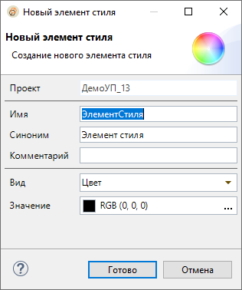

Вы можете вызвать этот мастер из панели **Навигатор**, нажав **Создать** > **Элемент стиля** в контекстном меню ветки **Общие**.

##### Назначение полей

**Имя**

Имя элемента стиля. Имя используется для обращения из встроенного языка. Оно должно быть уникальным среди имен других элементов стиля, которые есть в конфигурации. Оно не должно совпадать с зарезервированными словами языка запросов «1С:Предприятия 8» ([см. 1С:Предприятие 8.3. Руководство разработчика](http://its.1c.ru/db/v83doc#bookmark:dev:TI000000459)). Имя должно состоять из одного слова, начинаться с буквы и не содержать специальных символов кроме "_". Длина имени не может превышать 80 символов.

**Синоним**

Синоним элемента стиля. Синоним содержит название, которое будет показано пользователям.

**Комментарий**

Комментарий к элементу стиля. Содержит произвольный комментарий для разработчиков.

**Вид**

Вид элемента стиля: цвет, шрифт или рамка.

**Значение**

Значение выбранного вида элемента стиля.

**На уровень выше:** [Мастеры создания объектов конфигурации](https://its.1c.ua/db/content/edtdoc/src/topics/t000262.html?_=1579516829)

#### Мастер «Новый язык»

С помощью этого мастера вы можете создать новый [язык](https://its.1c.ua/db/content/edtdoc/src/topics/i152.html?_=1579516829).

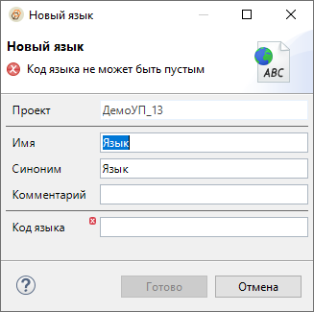

Вы можете вызвать этот мастер из панели **Навигатор**, нажав **Создать** > **Язык** в контекстном меню ветки **Общие**.

##### Назначение полей

**Имя**

Имя языка. Имя используется для обращения из встроенного языка. Оно должно быть уникальным среди имен других языков, которые есть в конфигурации. Оно не должно совпадать с зарезервированными словами языка запросов «1С:Предприятия 8» ([см. 1С:Предприятие 8.3. Руководство разработчика](http://its.1c.ru/db/v83doc#bookmark:dev:TI000000459)). Имя должно состоять из одного слова, начинаться с буквы и не содержать специальных символов кроме "_". Длина имени не может превышать 80 символов.

**Синоним**

Синоним языка. Синоним содержит название, которое будет показано пользователям.

**Комментарий**

Комментарий к языку. Содержит произвольный комментарий для разработчиков.

**Код языка**

Код языка, например «en» для языка **Английский**.

**На уровень выше:** [Мастеры создания объектов конфигурации](https://its.1c.ua/db/content/edtdoc/src/topics/t000262.html?_=1579516829)

### Мастер «Обновление конфигурации»

Этот мастер позволяет вам обновить конфигурацию, содержащуюся в проекте, той конфигурацией, которая содержится в информационной базе. При этом используется механизм сравнения и объединения конфигураций ([подробнее](https://its.1c.ua/db/content/edtdoc/src/topics/t000050.html?_=1579516829)).

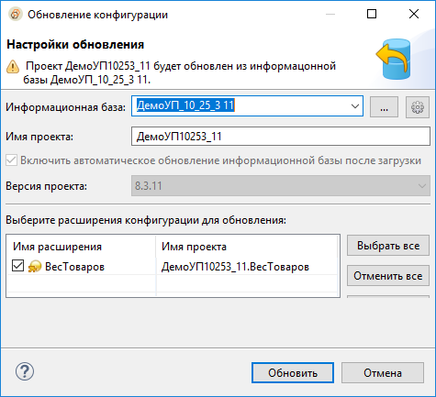

Этот мастер вызывается для информационных баз, которые не связаны с проектами. Вы можете открыть его следующими способами:

* перетащив информационную базу из панели **Информационные базы** в панель **Навигатор**;
* нажав  **Импортировать конфигурацию** в командной панели или в контекстном меню информационной базы в панели **Информационные базы**;
* нажав  **Импортировать конфигурацию** в контекстном меню информационной базы в панели **Разработка**.

1C:EDT попытается автоматически определить, какие изменения содержатся в конфигурации информационной базы.

Если это удастся, то список изменений будет показан в мастере. На следующем шаге в проект будут импортированы только эти изменения, что не должно занимать много времени.

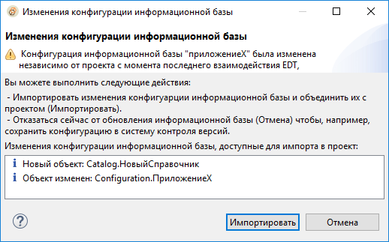

Если 1C:EDT не сможет автоматически определить состав изменений в информационной базе, то она будет вынуждена на следующем шаге импортировать всю конфигурацию, что может занять продолжительное время.

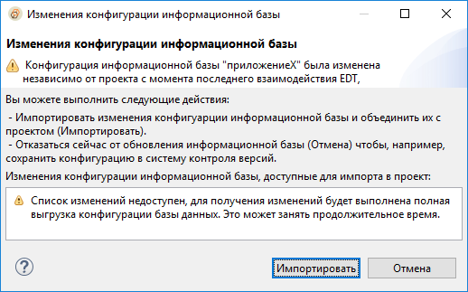

В этот момент вы можете поступить двумя способами:

* Чтобы отказаться от обновления конфигурации в проекте, нажмите **Отмена**. В этом случае мастер закроется и больше 1C:EDT никаких действий выполнять не будет;
* Чтобы выполнить обновление, нажмите **Импортировать**.

После того, как 1C:EDT получит изменения из информационной базы, она откроет редактор сравнения и объединения конфигураций ([подробнее](https://its.1c.ua/db/content/edtdoc/src/topics/t000050.html?_=1579516829)), чтобы вы могли выполнить объединение конфигурации проекта с конфигурацией информационной базы.

О выборе версии плафтормы для обновления конфигурации вы можете прочитать [здесь](https://its.1c.ua/db/content/edtdoc/src/topics/t000224.html?_=1579516829#t000224__%D0%B8%D0%BC%D0%BF%D0%BE%D1%80%D1%82-%D0%BA%D0%BE%D0%BD%D1%84%D0%B8%D0%B3%D1%83%D1%80%D0%B0%D1%86%D0%B8%D0%B8-%D0%B8%D0%B7-%D0%B1%D0%B0%D0%B7%D1%8B).

**На уровень выше:** [Справочная информация по мастерам](https://its.1c.ua/db/content/edtdoc/src/topics/i091.html?_=1579516829)

### Мастер «Обновление конфигурации в выбранной информационной базе»

Этот мастер позволяет вам обновить основную конфигурацию и конфигурацию базы данных в выбранной информационной базе. Оба эти действия выполняются вместе, отказаться от обновления базы данных нельзя.

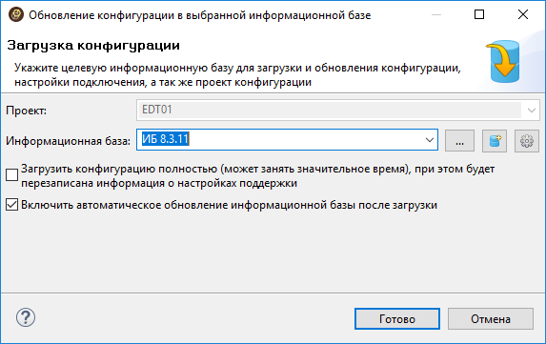

Этот мастер вы можете вызвать разными способами:

* перетащив проект из панели **Навигатор** на нужную информационную базу в панели **Информационные базы**;
* из панели **Навигатор**, нажав  **Обновить конфигурацию...** в контекстном меню проекта;
* из панели **Информационные базы**, нажав  **Обновить конфигурацию...** в командной панели или в контекстном меню.

В зависимости от места вызова вы можете выбрать проект или информационную базу из выпадающего списка. Также можно создать новую информационную базу или подключить существующую, нажав рядом с полем **Информационная база**.

Если вы вызываете этот мастер из панели **Навигатор**, в нем может присутствовать флажок **Включить автоматическое обновление информационной базы после загрузки**. Это происходит в следующих случаях:

* если проект не связан ни с одной информационной базой;
* если информационная база, на которую вы перетащили проект, не связана с этим проектом.

Данный флажок стандартно установлен. Это значит, что после обновления информационная база будет связана с проектом и начнет обновляться автоматически.

**На уровень выше:** [Справочная информация по мастерам](https://its.1c.ua/db/content/edtdoc/src/topics/i091.html?_=1579516829)

### Мастер «Опубликовать информационную базу»

Этот мастер позволяет вам [настраивать](https://its.1c.ua/db/content/edtdoc/src/topics/t000325.html?_=1579516829) веб-серверы для работы с информационными базами.

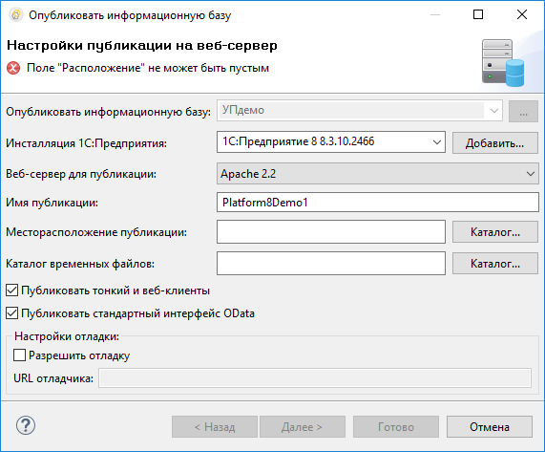

Вы можете открыть этот мастер:

* из панели **Навигатор**, нажав в контекстном меню проекта **Опубликовать информационную базу**;
* из панели **Информационные базы**, нажав  **Опубликовать информационную базу** в [контекстном меню проекта](https://its.1c.ua/db/content/edtdoc/src/topics/i016.html?_=1579516829#i016__%D0%BE%D0%BF%D1%83%D0%B1%D0%BB%D0%B8%D0%BA%D0%BE%D0%B2%D0%B0%D1%82%D1%8C-%D0%B8%D0%BD%D1%84%D0%BE%D1%80%D0%BC%D0%B0%D1%86%D0%B8%D0%BE%D0%BD%D0%BD%D1%83%D1%8E-%D0%B1%D0%B0%D0%B7%D1%83);
* из панели **Веб-серверы**, нажав  **Опубликовать информационную базу** в командной панели или в контекстном меню веб-сервера.

**Возможная проблема:** Для успешного взаимодействия с веб-сервером пользователь операционной системы должен обладать определенными правами:

**В операционной системе Microsoft Windows**

При работе на ОС Windows Vista и выше недостаточно того, что пользователь, запускающий 1C:EDT, входит в группу с административными правами. 1C:EDT должна быть запущена от имени администратора системы. Вы можете сделать это, нажав **Запуск от имени администратора** в контекстном меню на файле 1сedt.exe в «Проводнике».

**В операционной системе Linux**

Пользователь, от имени которого выполняется публикация на веб-сервере, должен обладать правами записи в файл httpd.conf и в каталог, где расположен файл default.vrd.

#### Назначение полей

**Опубликовать информационную базу**

Информационная база, которую требуется опубликовать. Если вы запустили мастер из панели **Информационные базы**, то изменить публикуемую информационную базу нельзя.

**Версия платформы**

Версия платформы, чье расширение веб-сервера будет зарегистрировано на веб-сервере.

**Важно:** Все информационные базы, опубликованные на веб-сервере, будут использовать расширение той версии, которая публиковалась последней.

**Веб-сервер для публикации**

Веб-сервер, на котором будет выполнена публикация.

Другие параметры аналогичны параметрам, которые используются при публикации в конфигураторе «1С:Предприятия 8». Вы можете прочитать о них в документации [Диалог публикации (1С:Предприятие 8. Руководство администратора)](http://its.1c.ru/db/v83doc#bookmark:adm:TI000000197).

В том случае, если после публикации требуется перезапуск веб-сервера, вам нужно сделать это вручную.

**Важно:** Вы можете опубликовать на встроенном веб-сервере только мобильное приложение. Обычное прикладное решение нельзя опубликовать на встроенном веб-сервере.

**На уровень выше:** [Справочная информация по мастерам](https://its.1c.ua/db/content/edtdoc/src/topics/i091.html?_=1579516829)

**Информация, связанная с данной**

* [Панель **Информационные базы**](https://its.1c.ua/db/content/edtdoc/src/topics/i001.html?_=1579516829)

**Концепции**

* [Публикация информационной базы на веб-сервере](https://its.1c.ua/db/content/edtdoc/src/topics/t000325.html?_=1579516829)

**Сценарии разработки**

* [Публикация информационной базы](https://its.1c.ua/db/content/edtdoc/src/topics/i235.html?_=1579516829)
* [Разрешение отладки в публикации базы на веб-сервере](https://its.1c.ua/db/content/edtdoc/src/topics/t000424.html?_=1579516829)

### Мастер «Опубликовать мобильное приложение»

Мастер публикации мобильного приложения позволяет вам настраивать веб-серверы для того чтобы мобильное приложение было доступно мобильным устройствам и чтобы была возможна его отладка.

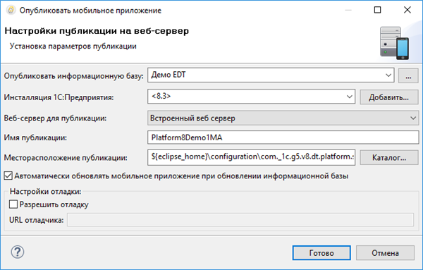

Вы можете открыть этот мастер:

* из панели **Навигатор**, нажав  **Опубликовать мобильное приложение** в [контекстном меню проекта](https://its.1c.ua/db/content/edtdoc/src/topics/i016.html?_=1579516829#i016__%D0%BE%D0%BF%D1%83%D0%B1%D0%BB%D0%B8%D0%BA%D0%BE%D0%B2%D0%B0%D1%82%D1%8C-%D0%BC%D0%BE%D0%B1%D0%B8%D0%BB%D1%8C%D0%BD%D0%BE%D0%B5-%D0%BF%D1%80%D0%B8%D0%BB%D0%BE%D0%B6%D0%B5%D0%BD%D0%B8%D0%B5);
* из панели **Информационные базы**, нажав  **Опубликовать мобильное приложение** в контекстном меню информационной базы;
* из панели **Веб-серверы**, нажав  **Опубликовать мобильное приложение** в ее командной панели или в контекстном меню веб-сервера.

Свойства публикации аналогичны параметрам, которые используются при публикации мобильного приложения в конфигураторе «1С:Предприятия 8». Вы можете прочитать о них в документации [Публикация мобильного приложения на веб-сервере (1С:Предприятие 8. Руководство разработчика)](http://its.1c.ru/db/v83doc#bookmark:dev:TI000000919).

**На уровень выше:** [Справочная информация по мастерам](https://its.1c.ua/db/content/edtdoc/src/topics/i091.html?_=1579516829)

**Концепции**

* [Встроенный веб-сервер для отладки мобильных приложений](https://its.1c.ua/db/content/edtdoc/src/topics/i205.html?_=1579516829)

**Справочник**

* [Панель **Информационные базы**](https://its.1c.ua/db/content/edtdoc/src/topics/i001.html?_=1579516829)

### Мастер «Создание ветки»

Этот мастер позволяет вам создавать новые ветки Git и связывать их с новыми или существующими информационными базами.

Если вы хотите узнать больше о том, как 1C:EDT поддерживает ветвление Git при разработке прикладных решений, нажмите [сюда](https://its.1c.ua/db/content/edtdoc/src/topics/t000230.html?_=1579516829).

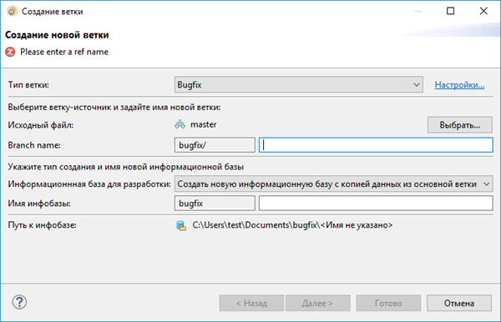

Вы можете запустить этот мастер:

* нажав **Совместная работа** > **Создать новую ветку ...** в контекстном меню проекта в панели **Навигатор**;
* нажав **Совместная работа** > **Создать новую ветку ...** в контекстном меню проекта в панели **Разработка**;
* нажав **Создать новую ветку** в контекстном меню задачи в панели **Разработка**.

#### Назначение полей

**Тип ветки**

Один из типов веток, которые настроены в EDT. Стандартно существуют следующие типы веток:

**Bugfix**

Ветки для исправления ошибок. В одной bugfix-ветке исправляется одна или несколько связанных ошибок.

**Feature**

Ветки для разработки новой функциональности. Каждая новая функциональность (новый технический проект) разрабатывается в собственной feature-ветке.

**Release**

Ветки для подготовки версии к выпуску. В release-ветку не добавляется новая функциональность. В нее входят только исправления ошибок, генерация документации и другие ориентированные на выпуск задачи.

**Custom**

Произвольные ветки, предназначенные для задач, которые не укладываются в перечисленные.

Вы можете изменить стандартные типы веток или добавить собственные типы. Для этого нажмите **Настройки...** справа от поля **Тип ветки**

**Источник**

Родительская ветка Git, от которой будет создана новая ветка. Стандартно в качестве родительской ветки выбирается та, на которую в данный момент переключен проект. Однако вы можете выбрать в качестве родительской другую ветку репозитория. Для этого нажмите **Выбрать...** справа от имени ветки

**Имя ветки**

Префикс и имя новой ветки Git. Префикс ветки выбирается автоматически в зависимости от типа ветки. Вы можете изменить префиксы, назначенные разным типам веток. Для этого нажмите **Настройки...** справа от поля **Тип ветки**

**Информационная база для разработки**

Один из способов связи новой ветки с информационной базой:

**Использовать ту же информационную базу, что и в основной ветке**

Новая ветка Git будет связана с информационной базой, которая назначена для ветки, выбранной в поле **Исходный файл**.

**Создать новую информационную базу с копией данных из основной ветки**

будет создана новая информационная база стандартного типа, в нее будет скопирована информационная база, связанная с веткой, выбранной в поле **Исходный файл**. Кроме этого для новой базы будут сохранены те же настройки доступа, которые имеет исходная база. Новая информационная база будет связана с новой веткой Git.

**Создать новую информационную базу и загрузить в нее содержание из .dt-файла**

Будет создана новая информационная база стандартного типа, в нее будет загружена информационная база из файла, указанного в поле **Файл выгрузки**. Новая информационная база будет связана с новой веткой Git.

Конфигурация текущей ветки проекта и конфигурация, содержащаяся в DT-файле должны быть идентичными. В противном случае при запуске или отладке 1C:EDT будет пытаться загрузить в информационную базу конфигурацию из текущей ветки проекта, что приведет к реструктуризации информационной базы, полученной от заказчика.

**Создать новую информационную базу и загрузить в нее содержание из файла базы данных (1Cv8.1CD)**

Будет создана новая информационная база стандартного типа, в нее будет загружена информационная база из файла, указанного в поле **Файл базы данных**. Новая информационная база будет связана с новой веткой Git.

**Выбрать информационную базу из списка**

Новая ветка Git будет связана с выбранной информационной базой.

Конфигурация текущей ветки проекта и конфигурация, содержащаяся в выбранной базе, должны быть идентичными. В противном случае при запуске или отладке 1C:EDT будет пытаться загрузить в базу конфигурацию из текущей ветки проекта, что приведет к реструктуризации выбранной базы. Возможность загрузить в новую ветку Git'а конфигурацию из информационной базы отсутствует.

**Не использовать информационную базу**

Будет создана новая ветка Git, не связанная ни с одной информационной базой.

**Создать новую пустую информационную базу**

Будет создана новая информационная база стандартного типа без конфигурации. Новая информационная база будет связана с новой веткой Git.

Если в конкретном случае стандартный тип информационной базы (файловая/клиент-серверная) вас не устраивает, вы можете изменить его на следующих шагах мастера. Там же вы можете изменить и некоторые параметры (группа, в которую добавляется база, путь к файловой базе или настройки кластера серверов).

Если вы хотите вообще установить другой стандартный тип базы и другие стандартные параметры, которые должны всегда использоваться при создании новых веток, нажмите **Настройки...** справа от поля **Тип ветки** ([подробнее](https://its.1c.ua/db/content/edtdoc/src/topics/t000227.html?_=1579516829)).

**Имя инфобазы в списке**

Имя группы и имя новой информационной базы. Эти поля отображаются в тех сценариях, когда создается новая информационная база.

Имя группы выбирается автоматически из стандартных настроек ([подробнее](https://its.1c.ua/db/content/edtdoc/src/topics/t000227.html?_=1579516829#t000227)). Если в конкретном случае стандартное имя группы вас не устраивает, вы можете изменить его на следующих шагах мастера.

Имя информационной базы стандартно заполняется тем значением, которое указано в поле **Branch name**.

**Примечание:** Имейте в виду, что имена информационных баз должны быть уникальны среди всех информационных баз, зарегистрированных на компьютере. В то же время в разных репозиториях могут существовать ветки с одинаковыми именами. В этом случае вам может потребоваться изменить стандартное имя информационной базы, которое предлагает 1C:EDT.

**Файл выгрузки**

Полный путь к файлу выгрузки информационной базы .dt. Это поле отображается в том случае, когда новая информационная база загружается из файла выгрузки .dt. Чтобы выбрать файл, нажмите **Файл...** справа от этого поля.

**Файл базы данных**

Полный путь к файлу базы данных 1Cv8.1CD. Это поле отображается в том случае, когда новая информационная база загружается из файла базы данных 1Cv8.1CD. Чтобы выбрать файл, нажмите **Файл...** справа от этого поля.

**Конфигурация информационной базы совпадает с конфигурацией проекта в указанной папке**

Этот флажок отображается в тех случаях, когда информационная база загружается из DT-файла или из файла 1Cv8.1CD.

**Информационная база**

Одна из существующих информационных баз. Это поле отображается в том случае, когда ветка связывается с существующей информационной базой. Начните вводить имя базы и выберите одну из найденных или раскройте список и выберите одну из существующих баз.

**Путь к инфобазе**

Путь к файловой информационной базе или строка соединения клиент-серверной базы. Поле недоступно для изменения и предназначено для информации о том, где будет расположена база, связанная с новой веткой. Если тип или расположение базы вас не устраивают, вы можете изменить их на следующих шагах мастера.

**На уровень выше:** [Справочная информация по мастерам](https://its.1c.ua/db/content/edtdoc/src/topics/i091.html?_=1579516829)

### Мастер «Удаление ветки»

Этот мастер позволяет вам удалять локальные и удаленные ветки Git, а также информационные базы, связанные с этими ветками.

Если вы хотите узнать больше о том, как 1C:EDT поддерживает ветвление Git'а при разработке прикладных решений, нажмите [сюда](https://its.1c.ua/db/content/edtdoc/src/topics/t000230.html?_=1579516829).

В зависимости от того, из какого контекста вызывается этот мастер, он может иметь разный вид.

Если из контекста команды известна ветка, которую следует удалить, мастер будет выглядеть просто и в качестве дополнительного действия будет предлагать удалить информационную базу, связанную с веткой. Такой мастер вы можете открыть, нажав  **Удалить ветку...** в контекстном меню задачи или в ветки в панели **Разработка**.

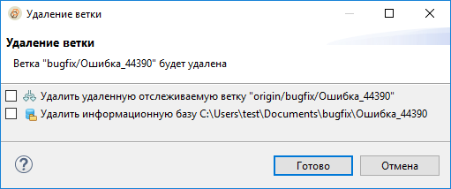

При этом если для локальной ветки настроен Upstream (указана ветка удаленного репозитория, в которую нужно отправлять изменения и из которой нужно их получать), то мастер предложит вам также удалить и ветку, находящуюся в удаленном репозитории.

Если из контекста команды не известна ветка, которую следует удалить, мастер покажет все ветки репозитория проекта, которые связаны с информационными базами. Такой мастер вы можете открыть:

* нажав **Совместная работа >**  **Удалить ветку...** в контекстном меню проекта в панели **Навигатор**;
* нажав **Совместная работа >**  **Удалить ветку...** в контекстном меню проекта в панели **Разработка**.

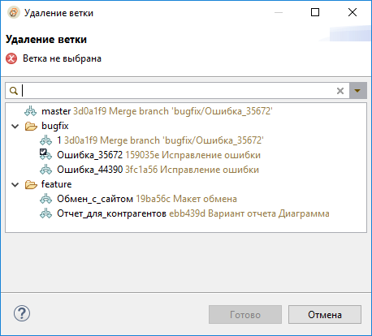

После выбора конкретной ветки станет доступно ее удаление, а также удаление информационной базы, связанной с этой веткой, и удаление удаленной отслеживаемой ветки, если такая существует.

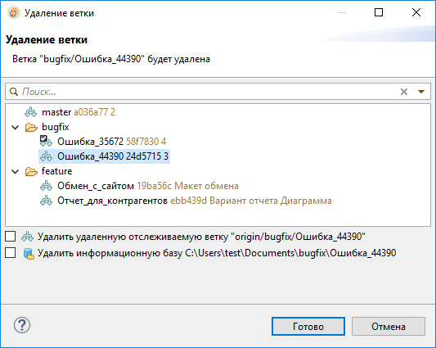

**На уровень выше:** [Справочная информация по мастерам](https://its.1c.ua/db/content/edtdoc/src/topics/i091.html?_=1579516829)

### Мастер «Экспорт конфигурации запуска»

Этот мастер позволяет вам экспортировать в проект импортированные конфигурации запуска/отладки.

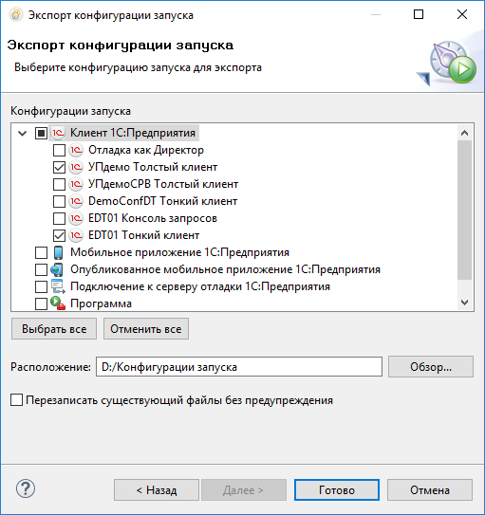

Вы можете открыть этот мастер, нажав **Экспортировать...** > **Запуск/Отладка** > **Конфигурации запуска** в контекстном меню панели **Навигатор**.

Конфигурации запуска/отладки будут выгружены в указанный каталог в виде файлов с расширением launch.

**На уровень выше:** [Справочная информация по мастерам](https://its.1c.ua/db/content/edtdoc/src/topics/i091.html?_=1579516829)

**Информация, связанная с данной**

* [Редактор конфигураций запуска](https://its.1c.ua/db/content/edtdoc/src/topics/i290.html?_=1579516829)
* [Группа параметров «Настройки запуска/отладки»](https://its.1c.ua/db/content/edtdoc/src/topics/i371.html?_=1579516829)
* [Мастер «Импортировать конфигурацию запуска»](https://its.1c.ua/db/content/edtdoc/src/topics/i313.html?_=1579516829)

**Примеры**

* [Запуск для отладки в новой информационной базе](https://its.1c.ua/db/content/edtdoc/src/topics/t000028.html?_=1579516829)

**Концепции**

* [Концепции запуска прикладных решений](https://its.1c.ua/db/content/edtdoc/src/topics/i182.html?_=1579516829)

**Сценарии разработки**

* [Запуск прикладных решений](https://its.1c.ua/db/content/edtdoc/src/topics/i309.html?_=1579516829)

### Мастер «Экспорт результатов замера производительности»

Этот мастер позволяет вам экспортировать замеры производительности из 1C:EDT в файловую систему.

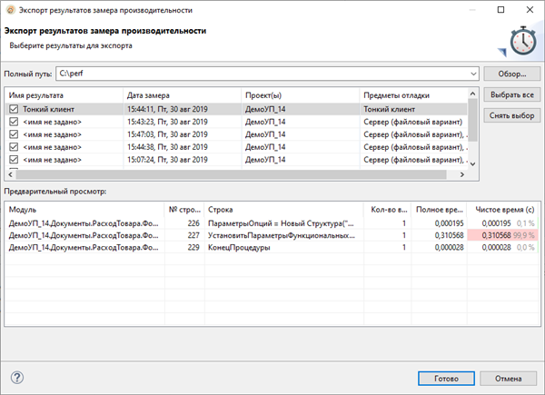

Вы можете открыть этот мастер:

* из панели **Замер производительности**, нажав [](https://its.1c.ua/db/content/edtdoc/src/topics/i209.html?_=1579516829#i209__%D1%8D%D0%BA%D1%81%D0%BF%D0%BE%D1%80%D1%82-%D1%80%D0%B5%D0%B7%D0%B2%D0%BB%D1%8C%D1%82%D0%B0%D1%82%D0%BE%D0%B2-%D0%B7%D0%B0%D0%BC%D0%B5%D1%80%D0%BE%D0%B2) в командной панели;
* из панели **Навигатор**, нажав **Экспортировать...** > **Инструмент разработки 1С:Предприятие** > **Результаты замеров производительности** в контекстном меню.

**На уровень выше:** [Справочная информация по мастерам](https://its.1c.ua/db/content/edtdoc/src/topics/i091.html?_=1579516829)

### Мастер «Экспортировать точки прерывания»

Этот мастер позволяет вам экспортировать точки прерывания из рабочей области в BKPT-файл.

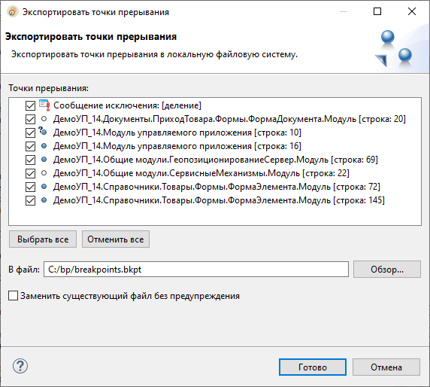

Вы можете открыть этот мастер:

* из панели **Точки прерывания**, нажав в контекстном меню [[](https://its.1c.ua/db/content/edtdoc/src/topics/i059.html?_=1579516829#i059__%D1%8D%D0%BA%D1%81%D0%BF%D0%BE%D1%80%D1%82%D0%B8%D1%80%D0%BE%D0%B2%D0%B0%D1%82%D1%8C-%D1%82%D0%BE%D1%87%D0%BA%D0%B8-%D0%BF%D1%80%D0%B5%D1%80%D1%8B%D0%B2%D0%B0%D0%BD%D0%B8%D1%8F) **Экспортировать точки прерывания...**](https://its.1c.ua/db/content/edtdoc/src/topics/i059.html?_=1579516829#i059__%D1%8D%D0%BA%D1%81%D0%BF%D0%BE%D1%80%D1%82%D0%B8%D1%80%D0%BE%D0%B2%D0%B0%D1%82%D1%8C-%D1%82%D0%BE%D1%87%D0%BA%D0%B8-%D0%BF%D1%80%D0%B5%D1%80%D1%8B%D0%B2%D0%B0%D0%BD%D0%B8%D1%8F);
* из панели **Навигатор**, нажав **Экспортировать...** > **Запуск/Отладка** > **Экспортировать точки прерывания** в контекстном меню.

В списке **Точки прерывания** установите флажки у тех точек, которые вы хотите экспортировать.

В поле **В файл** укажите полный путь к BKPT-файлу. Нажмите **Обзор...** чтобы выбрать расположение файла.

Установите флажок **Заменить существующий файл без предупреждения** если вы хотите перезаписать содержимое существующего BKPT-файла без вопросов.

**На уровень выше:** [Справочная информация по мастерам](https://its.1c.ua/db/content/edtdoc/src/topics/i091.html?_=1579516829)

## Диалоги

Этот раздел содержит описание функциональных возможностей диалогов.

* [**Диалог «Выгрузка информационной базы в выбранный файл»**](https://its.1c.ua/db/content/edtdoc/src/topics/t000327.html?_=1579516829)
* [**Диалог «Добавить задачу»**](https://its.1c.ua/db/content/edtdoc/src/topics/i317.html?_=1579516829)
* [**Диалог «Добавить инсталляцию веб-сервера»**](https://its.1c.ua/db/content/edtdoc/src/topics/t000330.html?_=1579516829)
* [**Диалог «Добавить обработчик события»**](https://its.1c.ua/db/content/edtdoc/src/topics/i321.html?_=1579516829)
* [**Диалог «Добавление точек останова»**](https://its.1c.ua/db/content/edtdoc/src/topics/t000474.html?_=1579516829)
* [**Диалог «Загрузка информационной базы из выбранного файла»**](https://its.1c.ua/db/content/edtdoc/src/topics/t000328.html?_=1579516829)
* [**Диалог «Настройка отборов предметов отладки платформы 1С:Предприятие»**](https://its.1c.ua/db/content/edtdoc/src/topics/t000339.html?_=1579516829)
* [**Диалог «Остановка по ошибке»**](https://its.1c.ua/db/content/edtdoc/src/topics/t000500.html?_=1579516829)
* [**Диалог «Открыть объект конфигурации»**](https://its.1c.ua/db/content/edtdoc/src/topics/t000151.html?_=1579516829)
* [**Диалог «Сконфигурируйте доступ к информационной базе»**](https://its.1c.ua/db/content/edtdoc/src/topics/i300.html?_=1579516829)
* [**Сравнить результаты замеров**](https://its.1c.ua/db/content/edtdoc/src/topics/t000337.html?_=1579516829)

**На уровень выше:** [Справочная информация](https://its.1c.ua/db/content/edtdoc/src/topics/i088.html?_=1579516829)

### Диалог «Выгрузка информационной базы в выбранный файл»

Этот диалог позволяет вам выгрузить [информационную базу](https://its.1c.ua/db/content/edtdoc/src/topics/t000316.html?_=1579516829) в DT-файл.

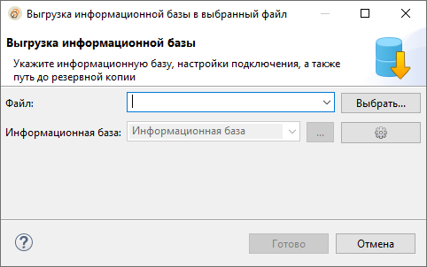

Вы можете вызвать этот диалог из панели **Информационные базы**, нажав  **Выгрузить информационную базу** в контекстном меню базы.

Механизм выгрузки предназначен:

* для получения образа базы независимо от способа хранения данных;
* для переноса базы из одной СУБД (или файлового варианта) в другую СУБД (или в файловый вариант).

Перед выполнением выгрузки рекомендуется выполнить процедуру тестирования ([средствами конфигуратора](http://its.1c.ru/db/v83doc#bookmark:adm:TI000000142) или [отдельной утилиты](http://its.1c.ru/db/v83doc#bookmark:adm:TI000000420)) и исправить все обнаруженные проблемы.

Не рекомендуется использовать данный способ для создания резервной копии базы по следующим причинам:

* может возникнуть ситуация, при которой DT-файл будет невозможно загрузить, если в базе, из которой производилась выгрузка, существовали ошибки;
* длительное время создания;
* необходимость монопольного доступа к базе данных;
* высокие требования к оперативной памяти.

**На уровень выше:** [Диалоги](https://its.1c.ua/db/content/edtdoc/src/topics/i223.html?_=1579516829)

**Информация, связанная с данной**

* [Панель «Информационные базы»](https://its.1c.ua/db/content/edtdoc/src/topics/i001.html?_=1579516829)
* [Мастер «Добавить информационную базу / группу»](https://its.1c.ua/db/content/edtdoc/src/topics/i002.html?_=1579516829)
* [Диалог «Загрузка информационной базы из выбранного файла»](https://its.1c.ua/db/content/edtdoc/src/topics/t000328.html?_=1579516829)
* [Группа параметров «V8 — Информационные базы»](https://its.1c.ua/db/content/edtdoc/src/topics/i239.html?_=1579516829)
* [Группа параметров «V8 — Информационные базы — Шаблоны»](https://its.1c.ua/db/content/edtdoc/src/topics/i240.html?_=1579516829)

**Примеры**

* [Создание информационной базы из шаблона и добавление ее в список информационных баз](https://its.1c.ua/db/content/edtdoc/src/topics/t000010.html?_=1579516829)

**Концепции**

* [Список информационных баз](https://its.1c.ua/db/content/edtdoc/src/topics/i265.html?_=1579516829)
* [Контексты встроенного языка](https://its.1c.ua/db/content/edtdoc/src/topics/t000315.html?_=1579516829)

**Сценарии разработки**

* [Управление информационными базами](https://its.1c.ua/db/content/edtdoc/src/topics/i217.html?_=1579516829)

### Диалог «Добавить задачу»

Этот диалог позволяет вам добавить новую [задачу](https://its.1c.ua/db/content/edtdoc/src/topics/i220.html?_=1579516829), задать ее описание и установить ее важность.

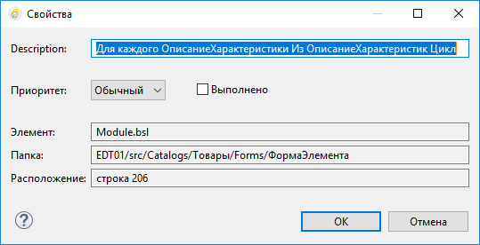

Если вы создаете задачу [из редактора встроенного языка](https://its.1c.ua/db/content/edtdoc/src/topics/i022.html?_=1579516829#i022__%D0%B4%D0%BE%D0%B1%D0%B0%D0%B2%D0%B8%D1%82%D1%8C-%D0%B7%D0%B0%D0%B4%D0%B0%D1%87%D1%83), то поля **Элемент**, **Папка** и **Расположение** уже автоматически заполнены и не редактируются.

Если вы создаете задачу [из панели **Задачи**](https://its.1c.ua/db/content/edtdoc/src/topics/i083.html?_=1579516829#i083__%D0%B4%D0%BE%D0%B1%D0%B0%D0%B2%D0%B8%D1%82%D1%8C-%D0%B7%D0%B0%D0%B4%D0%B0%D1%87%D1%83), то эти поля тоже не редактируются и они пусты. Предполагается, что в панели **Задачи** вы создаете произвольные задачи, не привязанные к тексту модулей, поэтому такая связь им не нужна.

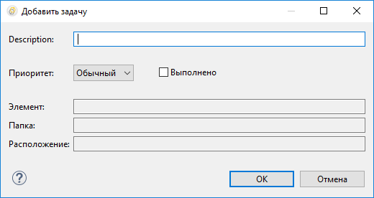

**На уровень выше:** [Диалоги](https://its.1c.ua/db/content/edtdoc/src/topics/i223.html?_=1579516829)

**Справочник**

* [Панель **Задачи**](https://its.1c.ua/db/content/edtdoc/src/topics/i083.html?_=1579516829)
* [Редактор встроенного языка](https://its.1c.ua/db/content/edtdoc/src/topics/i022.html?_=1579516829)

### Диалог «Добавить инсталляцию веб-сервера»

Этот диалог позволяет вам добавить в панель **Веб-серверы** запись о веб-сервере, установленном на компьютере.

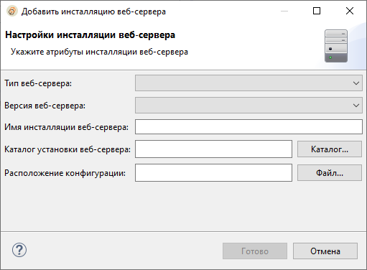

Вы можете открыть этот диалог из панели **Веб-серверы**, нажав  в ее командной панели.

**На уровень выше:** [Диалоги](https://its.1c.ua/db/content/edtdoc/src/topics/i223.html?_=1579516829)

### Диалог «Добавить обработчик события»

Диалог **Добавить обработчик события** позволяет вам выбрать одно из доступных событий и добавить обработчик этого события.



Вы можете открыть этот диалог, нажав **Добавить обработчик события** в контекстном меню редактора встроенного языка.

В верхней части диалога показаны события, доступные в контексте того модуля, который вы редактируете. Вы можете быстро найти нужное событие, начав вводить его имя в строку поиска.

В нижней части диалога для выделенного в списке события показывается синтаксическая подсказка.

**На уровень выше:** [Диалоги](https://its.1c.ua/db/content/edtdoc/src/topics/i223.html?_=1579516829)

**Знакомство на примерах**

* [Редактирование конфигурации](https://its.1c.ua/db/content/edtdoc/src/topics/t000012.html?_=1579516829)

**Справочник**

* [Редактор встроенного языка](https://its.1c.ua/db/content/edtdoc/src/topics/i022.html?_=1579516829)

### Диалог «Добавление точек останова»

Диалог **Добавление точек останова** позволяет вам автоматически установить [точки прерывания](https://its.1c.ua/db/content/edtdoc/src/topics/t000344.html?_=1579516829) в [подписках](https://its.1c.ua/db/content/edtdoc/src/topics/i135.html?_=1579516829) на одно или несколько событий одного или нескольких объектов конфигурации.

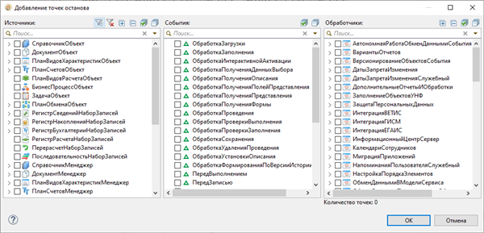

Вы можете открыть этот диалог:

* из [панели](https://its.1c.ua/db/content/edtdoc/src/topics/i059.html?_=1579516829) **Точки прерывания**, нажав в командной панели ;
* из редактора **Все подписки на события**, нажав в командной панели .

После открытия в диалоге отображаются все объекты конфигурации, существующие в проекте, все события этих объектов, на которые возможна подписка, и все обработчики подписок, существующие в этом проекте. Обработчики событий сгруппированы по модулям, в которых они находятся.

Устанавливая флажки в окнах **Источники** и **События**, вы уменьшаете количество обработчиков, отображаемых в окне **Обработчики**. Затем вы устанавливаете флажки у обработчиков, которые вас интересуют и нажимаете **ОК**, чтобы автоматически расставить точки прерывания в выбранных процедурах.

Если в окне **Источники** установлены флажки, то в окне **События** будут показаны те события, которые существуют у выбранных объектов конфигурации.

Если в окне **События** установлены флажки, то в окне **Обработчики** будут показаны обработчики тех подписок, которые назначены на выбранные события.

В окне **Источники** с помощью кнопок  можно отобрать объекты конфигурации, принадлежащие к некоторым подсистемам, или отменить такой отбор.

**На уровень выше:** [Диалоги](https://its.1c.ua/db/content/edtdoc/src/topics/i223.html?_=1579516829)

### Диалог «Загрузка информационной базы из выбранного файла»

Этот диалог позволяет вам загрузить [информационную базу](https://its.1c.ua/db/content/edtdoc/src/topics/t000316.html?_=1579516829) из DT-файла.

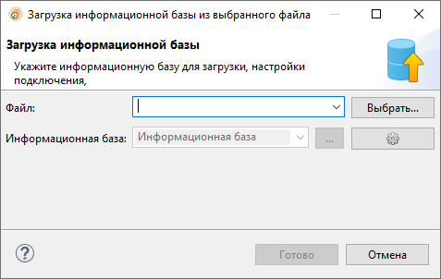

Вы можете вызвать этот диалог из панели **Информационные базы**, нажав  **Загрузить информационную базу** в контекстном меню базы.

При загрузке базы из DT-файла необходимо обеспечить наличие свободного дискового пространства (под временные файлы) в объеме, примерно равном объему загружаемой базы в развернутом состоянии:

* для файлового варианта — на компьютере, где выполняется загрузка базы из DT-файла;
* для клиент-серверного варианта — на компьютере сервера «1С:Предприятия 8».

Размер получившейся базы данных может в несколько раз превышать размер файла DT-файла, из которого выполняется загрузка.

**Предупреждение:** При загрузке текущая база данных будет полностью заменена.

При использовании СУБД Microsoft SQL Server для ускорения процесса загрузки рекомендуется устанавливать режим восстановления для базы данных в значение **Простой** или **С неполным протоколированием**. Смену режима можно выполнять каждый раз перед выполнением загрузки или один раз, если не требуется выполнять восстановление базы данных на произвольный момент времени.

**Важно:** Перед сменой режима восстановления базы данных Microsoft SQL Server необходимо выполнить резервное копирование базы данных.

DT-файл, выгруженный платформой версий 8.1 или 8.2, может быть загружен платформой версии 8.3. При попытке загрузить конфигурацию с неизвестным режимом совместимости будет выдаваться ошибка с указанием требуемой версии.

**На уровень выше:** [Диалоги](https://its.1c.ua/db/content/edtdoc/src/topics/i223.html?_=1579516829)

**Информация, связанная с данной**

* [Панель «Информационные базы»](https://its.1c.ua/db/content/edtdoc/src/topics/i001.html?_=1579516829)
* [Мастер «Добавить информационную базу / группу»](https://its.1c.ua/db/content/edtdoc/src/topics/i002.html?_=1579516829)
* [Диалог «Выгрузка информационной базы в выбранный файл»](https://its.1c.ua/db/content/edtdoc/src/topics/t000327.html?_=1579516829)
* [Группа параметров «V8 — Информационные базы»](https://its.1c.ua/db/content/edtdoc/src/topics/i239.html?_=1579516829)
* [Группа параметров «V8 — Информационные базы — Шаблоны»](https://its.1c.ua/db/content/edtdoc/src/topics/i240.html?_=1579516829)

**Примеры**

* [Создание информационной базы из шаблона и добавление ее в список информационных баз](https://its.1c.ua/db/content/edtdoc/src/topics/t000010.html?_=1579516829)

**Концепции**

* [Список информационных баз](https://its.1c.ua/db/content/edtdoc/src/topics/i265.html?_=1579516829)
* [Контексты встроенного языка](https://its.1c.ua/db/content/edtdoc/src/topics/t000315.html?_=1579516829)

**Сценарии разработки**

* [Управление информационными базами](https://its.1c.ua/db/content/edtdoc/src/topics/i217.html?_=1579516829)

### Диалог «Настройка отборов предметов отладки платформы 1С:Предприятие»

Этот диалог позволяет настроить [автоматическое подключение предметов отладки](https://its.1c.ua/db/content/edtdoc/src/topics/t000081.html?_=1579516829), указав их тип и пользователей, от имени которых должен исполняться код на встроенном языке.

**Примечание:** Выбор разделителей данных в настоящее время не поддерживается, он будет реализован в будущем.

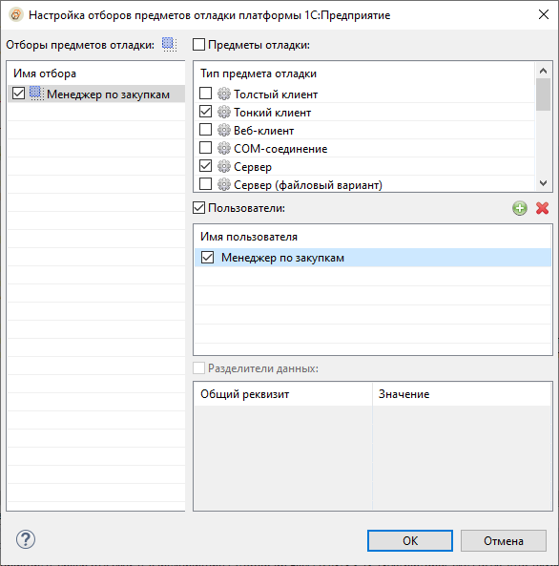

Этот диалог доступен только во время выполнения отладки. [Запустите](https://its.1c.ua/db/content/edtdoc/src/topics/i308.html?_=1579516829) прикладное решение в режиме отладки и выделите процесс отладки [](https://its.1c.ua/db/content/edtdoc/src/topics/i057.html?_=1579516829#i057__%D1%81%D1%82%D1%80%D1%83%D0%BA%D1%82%D1%83%D1%80%D0%B0-%D0%BE%D1%82%D0%BB%D0%B0%D0%B4%D0%BA%D0%B8-%D0%BF%D1%80%D0%B8%D0%BA%D0%BB%D0%B0%D0%B4%D0%BD%D0%BE%D0%B3%D0%BE-%D1%80%D0%B5%D1%88%D0%B5%D0%BD%D0%B8%D1%8F) в панели **Отладка**. После этого вы можете открыть этот диалог:

* из командной панели основного окна, нажав шестеренку [](https://its.1c.ua/db/content/edtdoc/src/topics/i195.html?_=1579516829#i195__%D0%BD%D0%B0%D1%81%D1%82%D1%80%D0%BE%D0%B9%D0%BA%D0%B0-%D0%BF%D1%80%D0%B5%D0%B4%D0%BC%D0%B5%D1%82%D0%BE%D0%B2-%D0%BE%D1%82%D0%BB%D0%B0%D0%B4%D0%BA%D0%B8);
* из панели **Отладка**, нажав  > **Платформа 1С:Предприятие** > **Настройка предметов отладки** в ее командной панели.

Условия, задаваемые каждым из отборов, объединяются по ИЛИ. Это значит, что предмет отладки будет автоматически подключен к отладчику в том случае, если он соответствует одному из включенных отборов:

* тип предмета отладки является одним из типов, выбранных в отборе;
* предмет отладки работает от имени одного из пользователей, выбранных в отборе;
* разделители установлены в значения, указанные в отборе.

#### Состав информации, отображаемой в диалоге

Для отбора, выбранного в левом поле, отображаются предметы отладки, имена пользователей и значения разделителей, входящие в этот отбор. Если нет ни одного отбора, все поля диалога будут недоступны.

#### Назначение полей и элементов



Кнопка  добавляет новый отбор.



Если флажок установлен, отбор используется при отладке. Если снят — не используется.



Включает предметы отладки в отбор. Если флажок установлен, в отбор входят отмеченные предметы отладки. Если снят — ни один предмет отладки не входит в отбор, независимо от того, установлен у него собственный флажок, или нет.

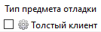

Если флажок установлен, предмет отладки будет включаться в отбор. Если снят — не будет включаться.



Включает пользователей в отбор. Если флажок установлен, в отбор входят отмеченные пользователи. Если снят — отбор не использует пользователей, независимо от того, установлен у него собственный флажок, или нет.



Добавляет нового пользователя в отбор.



Удаляет выбранного пользователя из отбора.

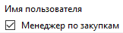

Если флажок установлен, пользователь будет включаться в отбор. Если снят — не будет включаться.



Включает значения разделителей в отбор.

**На уровень выше:** [Диалоги](https://its.1c.ua/db/content/edtdoc/src/topics/i223.html?_=1579516829)

### Диалог «Остановка по ошибке»

С помощью этого диалога вы можете создать [точку прерывания](https://its.1c.ua/db/content/edtdoc/src/topics/t000344.html?_=1579516829) по любой ошибке или по ошибке, содержащей определенный текст.

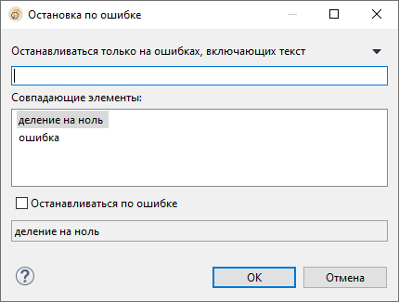

Вы можете открыть этот диалог:

* из панели **Точки прерывания**, нажав в командной панели ;
* из главного меню — **Запуск** -  **Добавить точку останова по исключению...**

#### Назначение полей и элементов

**Останавливаться только на ошибках, включающих текст**

Текст, содержащийся в сообщении об ошибке. Остановка исполнения будет происходить только в том случае, если [ошибка содержит указанный текст](https://its.1c.ua/db/content/edtdoc/src/topics/t000472.html?_=1579516829).

**Совпадающие элементы:**

Текст ошибок, который использовался для создания точек прерывания ранее.

* двойным кликом на строке вы можете создать точку прерывания с таким же текстом еще раз;
* командой контекстного меню **Удалить из хронологии** вы можете удалить ненужные строки;

**Останавливаться по ошибке**

Если флажок установлен, будет создана точка прерывания [по любой ошибке](https://its.1c.ua/db/content/edtdoc/src/topics/t000041.html?_=1579516829), независимо от ее текста.

**На уровень выше:** [Диалоги](https://its.1c.ua/db/content/edtdoc/src/topics/i223.html?_=1579516829)

**Информация, связанная с данной**

* [Панель «Точки прерывания»](https://its.1c.ua/db/content/edtdoc/src/topics/i059.html?_=1579516829)

**Концепции**

* [Точки прерывания](https://its.1c.ua/db/content/edtdoc/src/topics/t000344.html?_=1579516829)

**Сценарии разработки**

* [Остановка исполнения](https://its.1c.ua/db/content/edtdoc/src/topics/t000080.html?_=1579516829)

### Диалог «Открыть объект конфигурации»

С помощью этого диалога вы можете открыть редактор объекта конфигурации, имя которого вам известно.

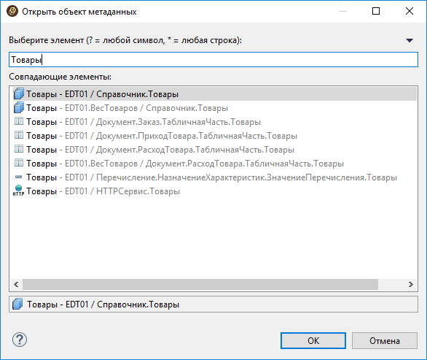

В строке поиска вы можете вводить полные или сокращенные имена объектов. Поиск выполняется с начала слова. Порядок следования элементов в строке поиска имеет значение. При формировании строки поиска вы можете использовать подстановочные символы:

* ? – любой символ;
* * – произвольное количество символов.

**На уровень выше:** [Диалоги](https://its.1c.ua/db/content/edtdoc/src/topics/i223.html?_=1579516829)

### Диалог «Сконфигурируйте доступ к информационной базе»

Этот диалог позволяет вам указать настройки, необходимые для автоматического обновления базы.

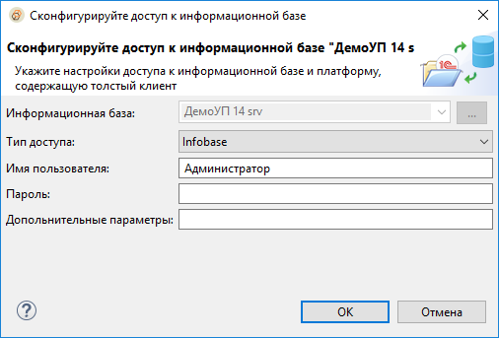

Вы можете открыть этот диалог следующими способами:

* в панели **Информационные базы** кликните на информационной базе, затем в панели **Свойства** нажмите **Настройки доступа: Редактировать**;
* из тех мастеров и диалогов, в которых используется поле для выбора информационной базы, например:
  + из [редактора конфигураций запуска](https://its.1c.ua/db/content/edtdoc/src/topics/i290.html?_=1579516829);
  + из мастера [**Импорт конфигурации**](https://its.1c.ua/db/content/edtdoc/src/topics/i078.html?_=1579516829).

Для этого нажмите  рядом с полем **Информационная база**.

#### Версия платформы

Помимо перечисленных параметров настройки доступа содержат версию платформы, которая будет использоваться для взаимодействия с базой.

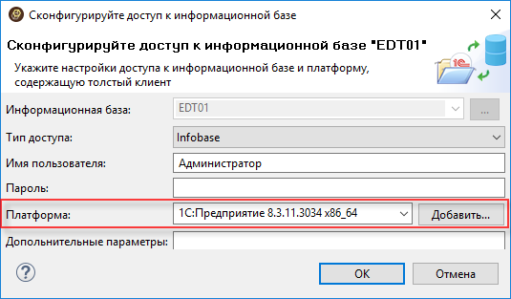

Возможность задать версию платформы появляется после того, как база связывается с одним из проектов.

Чтобы посмотреть или изменить версию платформы, этот диалог нужно открыть из редактора проекта:

1. в панели **Навигатор** в контекстном меню проекта нажмите **Открыть редактор проекта**;
2. дважды кликните на информационной базе в списке **Автоматически обновляемые информационные базы**.

**На уровень выше:** [Диалоги](https://its.1c.ua/db/content/edtdoc/src/topics/i223.html?_=1579516829)

**Знакомство на примерах**

* [Перевод разработки в 1C:EDT](https://its.1c.ua/db/content/edtdoc/src/topics/i178.html?_=1579516829)

**Концепции**

* [Настройка соединения с информационной базой](https://its.1c.ua/db/content/edtdoc/src/topics/i027.html?_=1579516829)

**Сценарии работы**

* [Настройка соединения с информационной базой](https://its.1c.ua/db/content/edtdoc/src/topics/i187.html?_=1579516829)
* [Связь с информационными базами, подключенными к хранилищу](https://its.1c.ua/db/content/edtdoc/src/topics/i184.html?_=1579516829)

**Справочник**

* [Редактор проекта](https://its.1c.ua/db/content/edtdoc/src/topics/i298.html?_=1579516829)

### Сравнить результаты замеров

Этот диалог позволяет вам [сравнить](https://its.1c.ua/db/content/edtdoc/src/topics/i209.html?_=1579516829#i209__%D1%81%D1%80%D0%B0%D0%B2%D0%BD%D0%B8%D1%82%D1%8C-%D1%81-%D0%B7%D0%B0%D0%BC%D0%B5%D1%80) текущий замер производительности с одним из замеров, хранящихся в рабочей области.

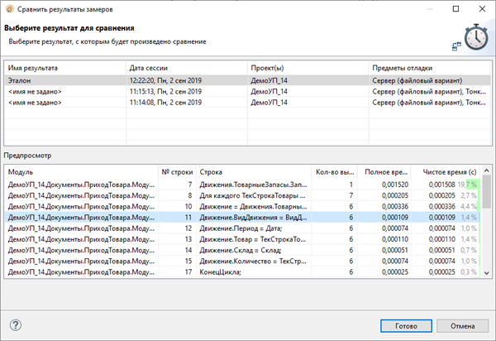

Вы можете открыть этот диалог из панели **Замер производительности**, нажав [](https://its.1c.ua/db/content/edtdoc/src/topics/i209.html?_=1579516829#i209__%D1%81%D1%80%D0%B0%D0%B2%D0%BD%D0%B8%D1%82%D1%8C-%D1%81-%D0%B7%D0%B0%D0%BC%D0%B5%D1%80) в ее командной панели.

Результат сравнения отображается в панели [**Сравнение**](https://its.1c.ua/db/content/edtdoc/src/topics/t000338.html?_=1579516829), которая открывается автоматически после нажатия **Готово**. Выбранный в этом диалоге замер будет использован в качестве базового.

#### Структура информации, отображаемой в диалоге

В верхней таблице отображается список замеров производительности, которые хранятся в рабочей области.

В нижней таблице, **Предпросмотр**, отображаются результаты замера, выделенного в верхней таблице.

#### Колонки — таблица замеров производительности

**Имя результата**

[Префикс](https://its.1c.ua/db/content/edtdoc/src/topics/i209.html?_=1579516829#i209__%D0%BF%D0%B5%D1%80%D0%B5%D0%B8%D0%BC%D0%B5%D0%BD%D0%BE%D0%B2%D0%B0%D1%82%D1%8C-%D1%80%D0%B5%D0%B7%D1%83%D0%BB%D1%8C%D1%82%D0%B0%D1%82) имени замера производительности.

**Дата сессии**

Дата замера производительности.

**Проект(ы)**

Имя проекта.

**Предметы отладки**

Предметы отладки, участвовавшие в замере производительности.

#### Колонки — таблица «Предпросмотр»

**Модуль**

Модуль, которому принадлежит строка кода. Эта колонка показывается, если результаты замера представлены в виде [таблицы операторов](https://its.1c.ua/db/content/edtdoc/src/topics/i209.html?_=1579516829#i209__%D1%82%D0%B0%D0%B1%D0%BB%D0%B8%D1%87%D0%BD%D0%BE%D0%B5-%D0%BF%D1%80%D0%B5%D0%B4%D1%81%D1%82%D0%B0%D0%B2%D0%BB%D0%B5%D0%BD%D0%B8%D0%B5).

**№ строки**

Номер строки в модуле. Эта колонка показывается, если результаты замера представлены в виде [таблицы операторов](https://its.1c.ua/db/content/edtdoc/src/topics/i209.html?_=1579516829#i209__%D1%82%D0%B0%D0%B1%D0%BB%D0%B8%D1%87%D0%BD%D0%BE%D0%B5-%D0%BF%D1%80%D0%B5%D0%B4%D1%81%D1%82%D0%B0%D0%B2%D0%BB%D0%B5%D0%BD%D0%B8%D0%B5).

**Строка**

Строка кода, которая выполнялась. Эта колонка показывается, если результаты замера представлены в виде [таблицы операторов](https://its.1c.ua/db/content/edtdoc/src/topics/i209.html?_=1579516829#i209__%D1%82%D0%B0%D0%B1%D0%BB%D0%B8%D1%87%D0%BD%D0%BE%D0%B5-%D0%BF%D1%80%D0%B5%D0%B4%D1%81%D1%82%D0%B0%D0%B2%D0%BB%D0%B5%D0%BD%D0%B8%D0%B5).

**Кол-во вызовов**

Сколько раз выполнялась данная строка кода за время замера.

**Полное время (с)**

Полное время выполнения строки кода. Оно складывается из времени вызова метода (не показывается в таблице) и чистого времени выполнения оператора, которое показывается в колонке **Чистое время (с)**.

**Чистое время (с)**

Чистое время выполнения оператора (без учета времени вызова процедуры или функции). Также в этой колонке показывается доля (в процентах), которую заняло выполнение этого оператора в общем времени замера.

**Клиент**

В этой колонке пиктограммой  отмечаются строки, выполнявшиеся на клиенте.

**Сервер**

В этой колонке пиктограммой  отмечаются строки, выполнявшиеся на сервере.

**Вызов сервера**

В этой колонке пиктограммой  отмечаются строки, выполнение которых привело к вызову сервера.

#### Клики мышью

**Одиночный клик**

В списке замеров производительности:

Показывает подробности выбранного замера в таблице **Предпросмотр**.

В заголовке колонки таблиц замеров производительности и **Предпросмотр**:

Сортирует строки таблицы по этой колонке. Если они уже отсортированы по этой колонке - меняет направление сортировки.

**Двойной клик**

В списке замеров производительности:

Выполняет сравнение текущего замера с выбранным замером. Аналогично нажатию **Готово**.

**На уровень выше:** [Диалоги](https://its.1c.ua/db/content/edtdoc/src/topics/i223.html?_=1579516829)

## Справочная информация по параметрам проектов «1С:Предприятия 8»

Этот раздел содержит описание параметров проектов «1С:Предприятия 8».

* [**Группа параметров «V8 — Встроенный язык — Проверка»**](https://its.1c.ua/db/content/edtdoc/src/topics/i365.html?_=1579516829)
* [**Группа параметров «V8 — Встроенный язык»**](https://its.1c.ua/db/content/edtdoc/src/topics/i368.html?_=1579516829)
* [**Группа параметров «V8 — Схема данных — Стили линий»**](https://its.1c.ua/db/content/edtdoc/src/topics/i375.html?_=1579516829)
* [**Группа параметров «V8 — Схема данных — Цвета»**](https://its.1c.ua/db/content/edtdoc/src/topics/i376.html?_=1579516829)
* [**Группа параметров «Информация — Связанные ресурсы»**](https://its.1c.ua/db/content/edtdoc/src/topics/i372.html?_=1579516829)
* [**Группа параметров «Информация — Фильтры ресурсов»**](https://its.1c.ua/db/content/edtdoc/src/topics/i374.html?_=1579516829)
* [**Группа параметров «Информация»**](https://its.1c.ua/db/content/edtdoc/src/topics/i370.html?_=1579516829)
* [**Группа параметров «Настройки запуска/отладки»**](https://its.1c.ua/db/content/edtdoc/src/topics/i371.html?_=1579516829)

**На уровень выше:** [Справочная информация](https://its.1c.ua/db/content/edtdoc/src/topics/i088.html?_=1579516829)

**Концепции**

* [Проекты 1С:Предприятия](https://its.1c.ua/db/content/edtdoc/src/topics/i021.html?_=1579516829)

### Группа параметров «V8 — Встроенный язык — Проверка»

Группа параметров **Встроенный язык — Проверка** позволяет вам настраивать контексты, в которых будут проверяться модули. Аналогична группе параметров **Модули: Проверка**, которая есть в конфигураторе «1С:Предприятия 8». Подробнее вы можете прочитать о ней в документации [Настройки проверки модулей (1С:Предприятие. Руководство разработчика)](http://its.1c.ru/db/v83doc#bookmark:dev:TI000001171).

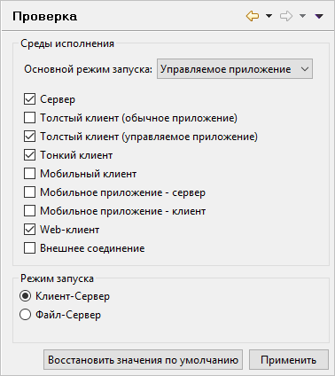

Вы можете открыть эту группу параметров, нажав **Свойства** > **V8** > **Встроенный язык** > **Проверка** в контекстном меню проекта в панели **Навигатор**.

**На уровень выше:** [Справочная информация по параметрам проектов «1С:Предприятия 8»](https://its.1c.ua/db/content/edtdoc/src/topics/i199.html?_=1579516829)

### Группа параметров «V8 — Встроенный язык»

Группа параметров **Встроенный язык** позволяет вам отключать "тяжелые" операции проверки модулей ([подробнее](https://its.1c.ua/db/content/edtdoc/src/topics/i189.html?_=1579516829)).



Вы можете открыть эту группу параметров, нажав **Свойства** > **V8** > **Встроенный язык** в контекстном меню проекта в панели **Навигатор**.

**На уровень выше:** [Справочная информация по параметрам проектов «1С:Предприятия 8»](https://its.1c.ua/db/content/edtdoc/src/topics/i199.html?_=1579516829)

**Концепции**

* [Редактирование нескольких конфигураций в одном окне](https://its.1c.ua/db/content/edtdoc/src/topics/i017.html?_=1579516829)

**Сценарии работы**

* [Отключение сложных проверок конфигурации](https://its.1c.ua/db/content/edtdoc/src/topics/i189.html?_=1579516829)

**Справочник**

* [Перспектива **1С:Enterprise**](https://its.1c.ua/db/content/edtdoc/src/topics/i003.html?_=1579516829)
* [Панель **Навигатор**](https://its.1c.ua/db/content/edtdoc/src/topics/i016.html?_=1579516829)

### Группа параметров «V8 — Схема данных — Стили линий»

Группа параметров **Схема данных — Стили линий** позволяет вам настраивать внешний вид линий схемы данных.



Вы можете открыть эту группу параметров, нажав **Свойства** > **V8** > **Схема данных** > **Стили линий** в контекстном меню проекта в панели **Навигатор**.

**На уровень выше:** [Справочная информация по параметрам проектов «1С:Предприятия 8»](https://its.1c.ua/db/content/edtdoc/src/topics/i199.html?_=1579516829)

**Информация, связанная с данной**

* [Перспектива «Схема данных»](https://its.1c.ua/db/content/edtdoc/src/topics/i165.html?_=1579516829)
* [Редактор схемы данных](https://its.1c.ua/db/content/edtdoc/src/topics/i166.html?_=1579516829)
* [Панель «Схема» (редактор схемы данных)](https://its.1c.ua/db/content/edtdoc/src/topics/t000331.html?_=1579516829)
* [Группа параметров «V8 — Схема данных — Цвета»](https://its.1c.ua/db/content/edtdoc/src/topics/i376.html?_=1579516829)

**Концепции**

* [Схемы данных](https://its.1c.ua/db/content/edtdoc/src/topics/i287.html?_=1579516829)

**Сценарии разработки**

* [Работа со схемами данных](https://its.1c.ua/db/content/edtdoc/src/topics/i362.html?_=1579516829)

### Группа параметров «V8 — Схема данных — Цвета»

Группа параметров **Схема данных — Цвета** позволяет вам настраивать цветовое оформление схемы данных.



Вы можете открыть эту группу параметров, нажав **Свойства** > **V8** > **Схема данных** > **Цвета** в контекстном меню проекта в панели **Навигатор**.

**На уровень выше:** [Справочная информация по параметрам проектов «1С:Предприятия 8»](https://its.1c.ua/db/content/edtdoc/src/topics/i199.html?_=1579516829)

**Информация, связанная с данной**

* [Перспектива «Схема данных»](https://its.1c.ua/db/content/edtdoc/src/topics/i165.html?_=1579516829)
* [Редактор схемы данных](https://its.1c.ua/db/content/edtdoc/src/topics/i166.html?_=1579516829)
* [Панель «Схема» (редактор схемы данных)](https://its.1c.ua/db/content/edtdoc/src/topics/t000331.html?_=1579516829)
* [Группа параметров «V8 — Схема данных — Стили линий»](https://its.1c.ua/db/content/edtdoc/src/topics/i375.html?_=1579516829)

**Концепции**

* [Схемы данных](https://its.1c.ua/db/content/edtdoc/src/topics/i287.html?_=1579516829)

**Сценарии разработки**

* [Работа со схемами данных](https://its.1c.ua/db/content/edtdoc/src/topics/i362.html?_=1579516829)

### Группа параметров «Информация — Связанные ресурсы»

Группа параметров **Связанные ресурсы** не предназначена для использования при разработке прикладных решений.

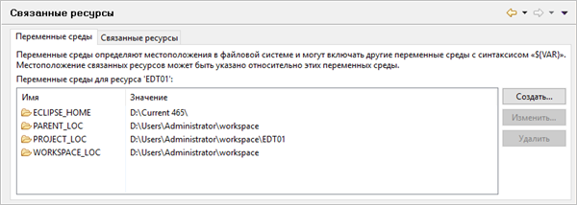

Вы можете открыть эту группу параметров, нажав **Свойства** > **Информация** > **Связанные ресурсы** в контекстном меню проекта в панели **Навигатор**.

**На уровень выше:** [Справочная информация по параметрам проектов «1С:Предприятия 8»](https://its.1c.ua/db/content/edtdoc/src/topics/i199.html?_=1579516829)

### Группа параметров «Информация — Фильтры ресурсов»

Группа параметров **Фильтры ресурсов** не предназначена для использования при разработке прикладных решений.

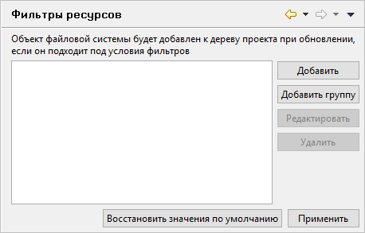

Вы можете открыть эту группу параметров, нажав **Свойства** > **Информация** > **Фильтры ресурсов** в контекстном меню проекта в панели **Навигатор**.

**На уровень выше:** [Справочная информация по параметрам проектов «1С:Предприятия 8»](https://its.1c.ua/db/content/edtdoc/src/topics/i199.html?_=1579516829)

### Группа параметров «Информация»

Группа параметров **Информация** содержит информацию о расположении проекта, а также настройки кодировки и разделителей строк.

**Предупреждение:** Не рекомендуется изменять эти настройки.

**Важно:** Эти настройки особенно важны при групповой разработке с использованием Git, когда разные разработчики работают на разных программных платформах.

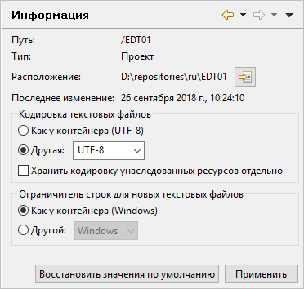

Вы можете открыть эту группу параметров, нажав **Свойства** > **Информация** в контекстном меню проекта в панели **Навигатор**.

**На уровень выше:** [Справочная информация по параметрам проектов «1С:Предприятия 8»](https://its.1c.ua/db/content/edtdoc/src/topics/i199.html?_=1579516829)

### Группа параметров «Настройки запуска/отладки»

Группа параметров **Настройки запуска/отладки** позволяет вам управлять [конфигурациями запуска и отладки](https://its.1c.ua/db/content/edtdoc/src/topics/i290.html?_=1579516829).

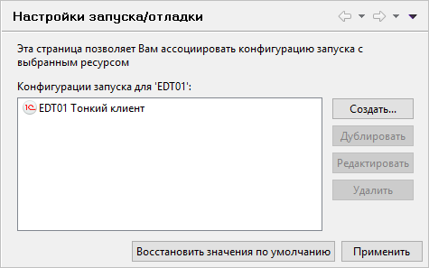

Вы можете открыть эту группу параметров, нажав **Свойства** > **Настройки запуска/отладки** в контекстном меню проекта в панели **Навигатор**.

**На уровень выше:** [Справочная информация по параметрам проектов «1С:Предприятия 8»](https://its.1c.ua/db/content/edtdoc/src/topics/i199.html?_=1579516829)

**Информация, связанная с данной**

* [Редактор конфигураций запуска](https://its.1c.ua/db/content/edtdoc/src/topics/i290.html?_=1579516829)
* [Мастер «Экспорт конфигурации запуска»](https://its.1c.ua/db/content/edtdoc/src/topics/i312.html?_=1579516829)
* [Мастер «Импортировать конфигурацию запуска»](https://its.1c.ua/db/content/edtdoc/src/topics/i313.html?_=1579516829)

**Примеры**

* [Запуск для отладки в новой информационной базе](https://its.1c.ua/db/content/edtdoc/src/topics/t000028.html?_=1579516829)

**Концепции**

* [Концепции запуска прикладных решений](https://its.1c.ua/db/content/edtdoc/src/topics/i182.html?_=1579516829)

**Сценарии разработки**

* [Запуск прикладных решений](https://its.1c.ua/db/content/edtdoc/src/topics/i309.html?_=1579516829)

## Параметры EDT

Этот раздел содержит описание параметров 1C:EDT, относящихся к разработке прикладных решений «1С:Предприятия 8».

* [**Группа параметров «Запуск/Отладка - Консоль»**](https://its.1c.ua/db/content/edtdoc/src/topics/t000333.html?_=1579516829)
* [**Группа параметров «V8 — 1С:Предприятие — Версии мобильной платформы — Настройки Android»**](https://its.1c.ua/db/content/edtdoc/src/topics/i307.html?_=1579516829)
* [**Группа параметров «V8 — 1С:Предприятие — Версии мобильной платформы»**](https://its.1c.ua/db/content/edtdoc/src/topics/i293.html?_=1579516829)
* [**Группа параметров «V8 — 1С:Предприятие — Версии платформы»**](https://its.1c.ua/db/content/edtdoc/src/topics/i292.html?_=1579516829)
* [**Группа параметров «V8 — 1С:Предприятие»**](https://its.1c.ua/db/content/edtdoc/src/topics/i099.html?_=1579516829)
* [**Группа параметров «V8 — Встроенный язык — Подсветка синтаксиса»**](https://its.1c.ua/db/content/edtdoc/src/topics/i320.html?_=1579516829)
* [**Группа параметров «V8 — Встроенный язык — Рефакторинг»**](https://its.1c.ua/db/content/edtdoc/src/topics/i105.html?_=1579516829)
* [**Группа параметров «V8 — Встроенный язык — Сворачивание/Отображение участков кода»**](https://its.1c.ua/db/content/edtdoc/src/topics/i318.html?_=1579516829)
* [**Группа параметров «V8 — Встроенный язык — Шаблоны»**](https://its.1c.ua/db/content/edtdoc/src/topics/i319.html?_=1579516829)
* [**Группа параметров «V8 — Информационные базы — Шаблоны»**](https://its.1c.ua/db/content/edtdoc/src/topics/i240.html?_=1579516829)
* [**Группа параметров «V8 — Информационные базы»**](https://its.1c.ua/db/content/edtdoc/src/topics/i239.html?_=1579516829)
* [**Группа параметров «V8 — Командная разработка»**](https://its.1c.ua/db/content/edtdoc/src/topics/t000227.html?_=1579516829)
* [**Группа параметров «V8 — Отладка»**](https://its.1c.ua/db/content/edtdoc/src/topics/i104.html?_=1579516829)
* [**Группа параметров «V8 — Права»**](https://its.1c.ua/db/content/edtdoc/src/topics/i101.html?_=1579516829)
* [**Группа параметров «V8 — Публикации — Настройки встроенного веб-сервера»**](https://its.1c.ua/db/content/edtdoc/src/topics/i208.html?_=1579516829)
* [**Группа параметров «V8 — Публикации»**](https://its.1c.ua/db/content/edtdoc/src/topics/i102.html?_=1579516829)
* [**Группа параметров «V8 — Расширения языка запросов — Язык запросов для СКД — Макеты»**](https://its.1c.ua/db/content/edtdoc/src/topics/i335.html?_=1579516829)
* [**Группа параметров «V8 — Расширения языка запросов — Язык запросов для СКД — Подсветка синтаксиса»**](https://its.1c.ua/db/content/edtdoc/src/topics/i100.html?_=1579516829)
* [**Группа параметров «V8 — Расширения языка запросов — Язык ограничений прав — Макеты»**](https://its.1c.ua/db/content/edtdoc/src/topics/i337.html?_=1579516829)
* [**Группа параметров «V8 — Расширения языка запросов — Язык ограничений прав — Подсветка синтаксиса»**](https://its.1c.ua/db/content/edtdoc/src/topics/i358.html?_=1579516829)
* [**Группа параметров «V8 — Язык выражений СКД — Макеты»**](https://its.1c.ua/db/content/edtdoc/src/topics/i334.html?_=1579516829)
* [**Группа параметров «V8 — Язык выражений СКД — Подсветка синтаксиса»**](https://its.1c.ua/db/content/edtdoc/src/topics/i359.html?_=1579516829)
* [**Группа параметров «V8 — Язык запросов — Макеты»**](https://its.1c.ua/db/content/edtdoc/src/topics/i336.html?_=1579516829)
* [**Группа параметров «V8 — Язык запросов — Подсветка синтаксиса»**](https://its.1c.ua/db/content/edtdoc/src/topics/i360.html?_=1579516829)
* [**Группа параметров «V8 — Язык шаблонов ограничений прав — Макеты»**](https://its.1c.ua/db/content/edtdoc/src/topics/i338.html?_=1579516829)
* [**Группа параметров «V8 — Язык шаблонов ограничений прав — Подсветка синтаксиса»**](https://its.1c.ua/db/content/edtdoc/src/topics/i361.html?_=1579516829)

**На уровень выше:** [Справочная информация](https://its.1c.ua/db/content/edtdoc/src/topics/i088.html?_=1579516829)

**Концепции**

* [Проекты 1С:Предприятия](https://its.1c.ua/db/content/edtdoc/src/topics/i021.html?_=1579516829)

### Группа параметров «Запуск/Отладка - Консоль»

Группа параметров **Консоль** позволяет вам настроить внешний вид и поведение панели [**Консоль**](https://its.1c.ua/db/content/edtdoc/src/topics/i086.html?_=1579516829).

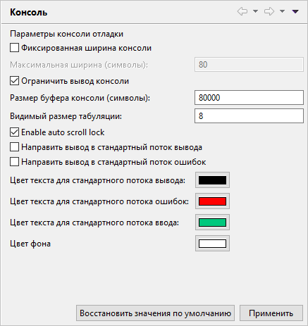

Вы можете открыть эту группу параметров:

* из главного меню основного окна, нажав **Окно** > **Параметры...** > **Запуск/Отладка** > **Консоль**;
* из панели **Консоль**, нажав [**Параметры...**](https://its.1c.ua/db/content/edtdoc/src/topics/i086.html?_=1579516829#i086__%D0%BF%D0%B0%D1%80%D0%B0%D0%BC%D0%B5%D1%82%D1%80%D1%8B) в контекстном меню.

#### Назначение полей

**Фиксированная ширина консоли**

Если флажок установлен, консоль имеет фиксированную ширину, которая задана в свойстве [**Максимальная ширина (символы)**](https://its.1c.ua/db/content/edtdoc/src/topics/t000333.html?_=1579516829#topic_d1n_jnr_w3b__%D0%BC%D0%B0%D0%BA%D1%81%D0%B8%D0%BC%D0%B0%D0%BB%D1%8C%D0%BD%D0%B0%D1%8F-%D1%88%D0%B8%D1%80%D0%B8%D0%BD%D0%B0-%D1%81%D0%B8%D0%BC%D0%B2%D0%BE%D0%BB%D1%8B). Некоторые приложения выводят в консоль длинные строки, для чтения которых требуется горизонтальная прокрутка. Чтобы избежать этого, установите фиксированную ширину консоли. Тогда длинные строки будут автоматически переноситься. Стандартно флажок сброшен, ширина консоли неограничена.

**Максимальная ширина (символы)**

Максимальная ширина консоли в символах. Стандартное значение 80. Используется тогда, когда установлено свойство [**Фиксированная ширина консоли**](https://its.1c.ua/db/content/edtdoc/src/topics/t000333.html?_=1579516829#topic_d1n_jnr_w3b__%D1%84%D0%B8%D0%BA%D1%81%D0%B8%D1%80%D0%BE%D0%B2%D0%B0%D0%BD%D0%BD%D0%B0%D1%8F-%D1%88%D0%B8%D1%80%D0%B8%D0%BD%D0%B0-%D0%BA%D0%BE%D0%BD%D1%81%D0%BE%D0%BB%D0%B8).

**Ограничить вывод консоли**

Если флажок установлен, количество символов, выводимых в консоль, ограничено значением, заданным в свойстве [**Размер буфера консоли (символы)**](https://its.1c.ua/db/content/edtdoc/src/topics/t000333.html?_=1579516829#topic_d1n_jnr_w3b__%D1%80%D0%B0%D0%B7%D0%BC%D0%B5%D1%80-%D0%B1%D1%83%D1%84%D0%B5%D1%80%D0%B0-%D0%BA%D0%BE%D0%BD%D1%81%D0%BE%D0%BB%D0%B8-%D1%81%D0%B8%D0%BC%D0%B2%D0%BE%D0%BB%D1%8B). Когда вывод в консоль превышает это значение, содержимое консоли очищается с начала. Стандартно флажок установлен, вывод консоли ограничивается.

**Размер буфера консоли (символы)**

Максимальное количество символов, выводимых в консоль. Стандартное значение 80000. Используется тогда, когда установлено свойство [**Ограничить вывод консоли**](https://its.1c.ua/db/content/edtdoc/src/topics/t000333.html?_=1579516829#topic_d1n_jnr_w3b__%D0%BE%D0%B3%D1%80%D0%B0%D0%BD%D0%B8%D1%87%D0%B8%D1%82%D1%8C-%D0%B2%D1%8B%D0%B2%D0%BE%D0%B4-%D0%BA%D0%BE%D0%BD%D1%81%D0%BE%D0%BB%D0%B8).

**Видимый размер табуляции**

Ширина табуляции в символах. Стандартное значение 8.

**Enable auto scroll lock**

Если флажок установлен, вертикальная прокрутка консоли разрешена. Стандартно флажок установлен, консоль прокручивается.

**Направить вывод в стандартный поток вывода**

Если флажок установлен, то при появлении нового сообщения в стандартном потоке вывода ([System.out](http://en.wikipedia.org/wiki/Standard_streams#Standard_output_(stdout))) консоль будет открываться поверх остальных панелей своей группы. Стандартно флажок установлен.

**Направить вывод в стандартный поток ошибок**

Если флажок установлен, то при появлении нового сообщения в стандартном потоке ошибок ([System.err](http://en.wikipedia.org/wiki/Standard_streams#Standard_error_(stderr))) консоль будет открываться поверх остальных панелей своей группы. Стандартно флажок установлен.

**Цвет текста для стандартного потока вывода**

Цвет текста, который выводится в стандартный поток вывода ([System.out](http://en.wikipedia.org/wiki/Standard_streams#Standard_output_(stdout))). Стандартное значение — черный.

**Цвет текста для стандартного потока ошибок**

Цвет текста, который выводится в стандартный поток ошибок ([System.err](http://en.wikipedia.org/wiki/Standard_streams#Standard_error_(stderr))). Стандартное значение — красный.

**Цвет текста для стандартного потока ввода**

Цвет текста, введенного вручную. Этот текст будет передан в стандартный поток ввода ([System.in](http://en.wikipedia.org/wiki/Standard_streams#Standard_input_(stdin))). Стандартное значение — зеленый.

**Цвет фона**

Цвет фона консоли. Стандартное значение — белый.

**На уровень выше:** [Параметры EDT](https://its.1c.ua/db/content/edtdoc/src/topics/i206.html?_=1579516829)

### Группа параметров «V8 — 1С:Предприятие — Версии мобильной платформы — Настройки Android»

Группа параметров **Настройки Android** позволяет вам указать расположение Android SDK.

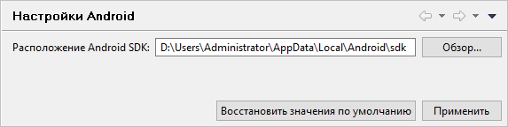

Вы можете открыть эту группу параметров, нажав **Окно** > **Параметры...** > **V8** > **1С:Предприятие** > **Мобильные платформы 1С:Предприятия** > **Настройки Android** в главном меню основного окна.

**На уровень выше:** [Параметры EDT](https://its.1c.ua/db/content/edtdoc/src/topics/i206.html?_=1579516829)

### Группа параметров «V8 — 1С:Предприятие — Версии мобильной платформы»

Группа параметров **Версии мобильной платформы** позволяет вам управлять регистрацией версий платформы «1С:Предприятие 8» для мобильных устройств.

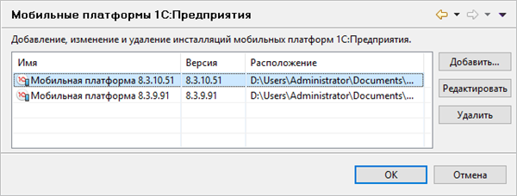

Вы можете открыть эту группу параметров, нажав **Окно** > **Параметры...** > **V8** > **1С:Предприятие** > **Версии мобильной платформы** в главном меню основного окна.

**На уровень выше:** [Параметры EDT](https://its.1c.ua/db/content/edtdoc/src/topics/i206.html?_=1579516829)

**Информация, связанная с данной**

* [Группа параметров «V8 — 1С:Предприятие»](https://its.1c.ua/db/content/edtdoc/src/topics/i099.html?_=1579516829)

**Сценарии разработки**

* [Назначение конкретной версии маске](https://its.1c.ua/db/content/edtdoc/src/topics/t000115.html?_=1579516829)
* [Добавление версии платформы для мобильных устройств](https://its.1c.ua/db/content/edtdoc/src/topics/t000434.html?_=1579516829)

### Группа параметров «V8 — 1С:Предприятие — Версии платформы»

Группа параметров **Версии платформы** позволяет вам управлять регистрацией версий платформы.

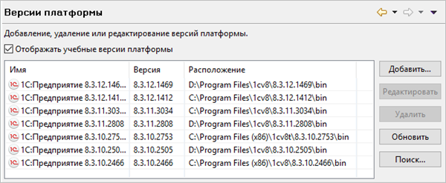

Вы можете открыть эту группу параметров, нажав **Окно** > **Параметры...** > **V8** > **1С:Предприятие** > **Версии платформы** в главном меню основного окна.

**На уровень выше:** [Параметры EDT](https://its.1c.ua/db/content/edtdoc/src/topics/i206.html?_=1579516829)

### Группа параметров «V8 — 1С:Предприятие»

Группа параметров **1С:Предприятие** позволяет вам выбирать версии платформы, которые будут использоваться по умолчанию.

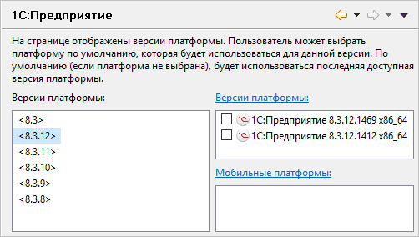

Вы можете открыть эту группу параметров, нажав **Окно** > **Параметры...** > **V8** > **1С:Предприятие** в главном меню основного окна.

**На уровень выше:** [Параметры EDT](https://its.1c.ua/db/content/edtdoc/src/topics/i206.html?_=1579516829)

**Информация, связанная с данной**

* [Группа параметров «V8 — 1С:Предприятие — Версии мобильной платформы»](https://its.1c.ua/db/content/edtdoc/src/topics/i293.html?_=1579516829)

**Сценарии разработки**

* [Назначение конкретной версии маске](https://its.1c.ua/db/content/edtdoc/src/topics/t000115.html?_=1579516829)
* [Добавление версии платформы для мобильных устройств](https://its.1c.ua/db/content/edtdoc/src/topics/t000434.html?_=1579516829)

### Группа параметров «V8 — Встроенный язык — Подсветка синтаксиса»

Группа параметров **Встроенный язык — Подсветка синтаксиса** позволяет вам настраивать цвета и шрифт, которыми выделяются различные синтаксические конструкции в редакторе встроенного языка.

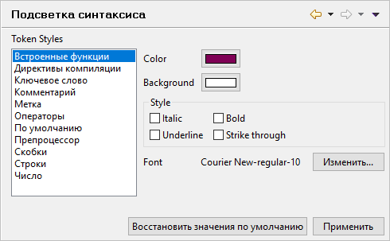

Вы можете открыть эту группу параметров, нажав **Окно** > **Параметры...** > **V8** > **Встроенный язык** > **Подсветка синтаксиса** в главном меню основного окна.

**На уровень выше:** [Параметры EDT](https://its.1c.ua/db/content/edtdoc/src/topics/i206.html?_=1579516829)

**Концепции**

* [Развитый редактор встроенного языка](https://its.1c.ua/db/content/edtdoc/src/topics/i047.html?_=1579516829)

**Справочник**

* [Редактор встроенного языка](https://its.1c.ua/db/content/edtdoc/src/topics/i022.html?_=1579516829)

### Группа параметров «V8 — Встроенный язык — Рефакторинг»

Группа параметров **Рефакторинг** позволяет вам настраивать поведение 1C:EDT при выполнении рефакторинга.

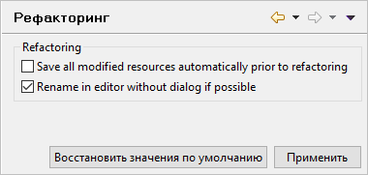

Вы можете открыть эту группу параметров, нажав **Окно** > **Параметры...** > **V8** > **Встроенный язык** > **Рефакторинг** в главном меню основного окна.

**На уровень выше:** [Параметры EDT](https://its.1c.ua/db/content/edtdoc/src/topics/i206.html?_=1579516829)

### Группа параметров «V8 — Встроенный язык — Сворачивание/Отображение участков кода»

Группа параметров **Сворачивание/Отображение участка кода** позволяет вам указать, какие синтаксические конструкции встроенного языка будут группироваться (первая группа полей) и какие конструкции будут автоматически сворачиваться при открытии модуля в [редакторе встроенного языка](https://its.1c.ua/db/content/edtdoc/src/topics/i022.html?_=1579516829) (вторая группа полей).

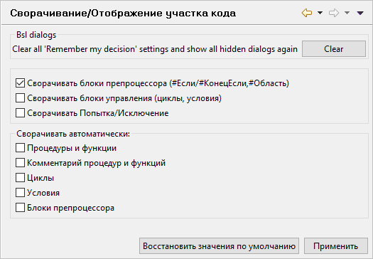

Вы можете открыть эту группу параметров из главного меню основного окна, нажав **Окно** > **Параметры...** > **V8** > **Встроенный язык** > **Сворачивание/Отображение участка кода**.

**На уровень выше:** [Параметры EDT](https://its.1c.ua/db/content/edtdoc/src/topics/i206.html?_=1579516829)

**Справочник**

* [Редактор встроенного языка](https://its.1c.ua/db/content/edtdoc/src/topics/i022.html?_=1579516829)

### Группа параметров «V8 — Встроенный язык — Шаблоны»

Группа параметров **Встроенный язык: Макеты** позволяет вам создавать собственные шаблоны текста, которые вы можете использовать при редактировании текстов модулей на встроенном языке.

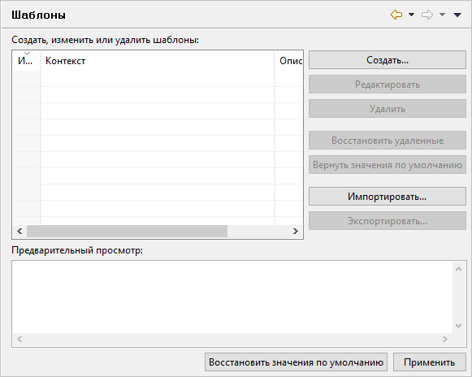

Вы можете открыть эту группу параметров, нажав **Окно** > **Параметры...** > **V8** > **Встроенный язык** > **Макеты** в главном меню основного окна.

По своим основным функциональным возможностям этот инструмент аналогичен шаблонам текста, существующим в конфигураторе «1С:Предприятия 8». Вы можете прочитать о них в документации [Шаблоны текста (1С:Предприятие 8. Руководство разработчика)](http://its.1c.ru/db/v83doc#bookmark:dev:TI000001180).

О механизме шаблонов вообще можно почитать на английском языке:

* [Using Code Templates (Tutorials Point)](https://www.tutorialspoint.com/eclipse/eclipse_code_templates.htm),
* [Using code templates (Java development user guide)](https://help.eclipse.org/neon/index.jsp?topic=/org.eclipse.jdt.doc.user/gettingStarted/qs-EditorTemplates.htm&cp=1_1_0_3_5).

О настройке параметров 1C:EDT, связанных с шаблонами, вы можете почитать [Java Editor Templates Preferences (Java development user guide)](https://help.eclipse.org/neon/index.jsp?topic=/org.eclipse.jdt.doc.user/reference/preferences/java/editor/ref-preferences-templates.htm)

О переменных, используемых в шаблонах, вы можете почитать [Java Editor Template Variables (Java development user guide)](https://help.eclipse.org/neon/index.jsp?topic=/org.eclipse.jdt.doc.user/concepts/concept-template-variables.htm).

**На уровень выше:** [Параметры EDT](https://its.1c.ua/db/content/edtdoc/src/topics/i206.html?_=1579516829)

**Концепции**

* [Развитый редактор встроенного языка](https://its.1c.ua/db/content/edtdoc/src/topics/i047.html?_=1579516829)

**Справочник**

* [Редактор встроенного языка](https://its.1c.ua/db/content/edtdoc/src/topics/i022.html?_=1579516829)

### Группа параметров «V8 — Информационные базы — Шаблоны»

Группа параметров **Информационные базы — Шаблоны** позволяет вам указать расположение каталога, в котором хранятся шаблоны конфигураций и обновления.

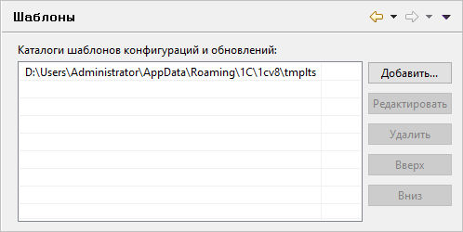

Вы можете открыть эту группу параметров:

* из панели **Информационные базы**, нажав  > **Параметры...** в ее командной панели;
* из главного меню основного окна, нажав **Окно** > **Параметры...** > **V8** > **Информационные базы** > **Шаблоны**.

В списке **Каталоги шаблонов конфигураций и обновлений** указываются каталоги, в которых располагаются шаблоны конфигураций и обновлений. Например, в этом списке могут быть общефирменный каталог шаблонов и каталог шаблонов, используемый для локальных задач.

**На уровень выше:** [Параметры EDT](https://its.1c.ua/db/content/edtdoc/src/topics/i206.html?_=1579516829)

**Информация, связанная с данной**

* [Панель «Информационные базы»](https://its.1c.ua/db/content/edtdoc/src/topics/i001.html?_=1579516829)
* [Мастер «Добавить информационную базу / группу»](https://its.1c.ua/db/content/edtdoc/src/topics/i002.html?_=1579516829)
* [Диалог «Загрузка информационной базы из выбранного файла»](https://its.1c.ua/db/content/edtdoc/src/topics/t000328.html?_=1579516829)
* [Диалог «Выгрузка информационной базы в выбранный файл»](https://its.1c.ua/db/content/edtdoc/src/topics/t000327.html?_=1579516829)
* [Группа параметров «V8 — Информационные базы»](https://its.1c.ua/db/content/edtdoc/src/topics/i239.html?_=1579516829)

**Примеры**

* [Создание информационной базы из шаблона и добавление ее в список информационных баз](https://its.1c.ua/db/content/edtdoc/src/topics/t000010.html?_=1579516829)

**Концепции**

* [Список информационных баз](https://its.1c.ua/db/content/edtdoc/src/topics/i265.html?_=1579516829)
* [Контексты встроенного языка](https://its.1c.ua/db/content/edtdoc/src/topics/t000315.html?_=1579516829)

**Сценарии разработки**

* [Управление информационными базами](https://its.1c.ua/db/content/edtdoc/src/topics/i217.html?_=1579516829)

### Группа параметров «V8 — Информационные базы»

Группа параметров **Информационные базы** позволяет вам настраивать внешний вид списка баз в панели **Информационные базы**.

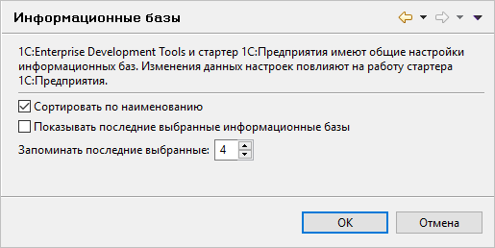

Вы можете открыть эту группу параметров:

* из панели **Информационные базы**, нажав  > **Параметры...** в ее командной панели;
* из главного меню основного окна, нажав **Окно** > **Параметры...** > **V8** > **Информационные базы**.

#### Назначение полей

**Сортировать по наименованию**

Если флажок установлен, то в панели **Информационные базы** внутри каждой группы информационные базы сортируются по имени.

**Показывать последние выбранные информационные базы**

Если флажок установлен, то в панели **Информационные базы** над корнем дерева будут показываться последние выбранные информационные базы.

**Запоминать последние выбранные**

Количество последних выбранных информационных баз, которые будут показаны в панели **Информационные базы**.

**На уровень выше:** [Параметры EDT](https://its.1c.ua/db/content/edtdoc/src/topics/i206.html?_=1579516829)

**Информация, связанная с данной**

* [Панель «Информационные базы»](https://its.1c.ua/db/content/edtdoc/src/topics/i001.html?_=1579516829)
* [Мастер «Добавить информационную базу / группу»](https://its.1c.ua/db/content/edtdoc/src/topics/i002.html?_=1579516829)
* [Диалог «Загрузка информационной базы из выбранного файла»](https://its.1c.ua/db/content/edtdoc/src/topics/t000328.html?_=1579516829)
* [Диалог «Выгрузка информационной базы в выбранный файл»](https://its.1c.ua/db/content/edtdoc/src/topics/t000327.html?_=1579516829)
* [Группа параметров «V8 — Информационные базы — Шаблоны»](https://its.1c.ua/db/content/edtdoc/src/topics/i240.html?_=1579516829)

**Примеры**

* [Создание информационной базы из шаблона и добавление ее в список информационных баз](https://its.1c.ua/db/content/edtdoc/src/topics/t000010.html?_=1579516829)

**Концепции**

* [Список информационных баз](https://its.1c.ua/db/content/edtdoc/src/topics/i265.html?_=1579516829)
* [Контексты встроенного языка](https://its.1c.ua/db/content/edtdoc/src/topics/t000315.html?_=1579516829)

**Сценарии разработки**

* [Управление информационными базами](https://its.1c.ua/db/content/edtdoc/src/topics/i217.html?_=1579516829)

### Группа параметров «V8 — Командная разработка»

Группа параметров **Командная разработка** позволяет вам настраивать стандартные параметры, которые 1C:EDT использует при создании веток Git, связанных с информационными базами.

Если вы хотите узнать больше о том, как 1C:EDT поддерживает ветвление Git при разработке прикладных решений, нажмите [сюда](https://its.1c.ua/db/content/edtdoc/src/topics/t000230.html?_=1579516829).

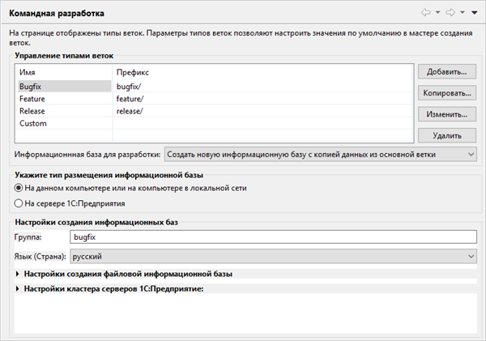

Вы можете открыть эту группу параметров, нажав **Окно** > **Параметры...** > **V8** > **Командная разработка** в главном меню основного окна. Также вы можете перейти к этим параметрам из мастера [**Создание ветки**](https://its.1c.ua/db/content/edtdoc/src/topics/t000228.html?_=1579516829).

#### Назначение полей и команд

| **Поле, команда** | **Назначение** |
| --- | --- |
| **Управление типами веток** | Список стандартных типов веток, которые будут предложены для выбора при создании новой ветки ( [подробнее](https://its.1c.ua/db/content/edtdoc/src/topics/t000228.html?_=1579516829#t000228)) |
| **Добавить...** | Добавляет новый тип в список стандартных веток. Имя может быть произвольным и позволяет вам отличить один тип ветки от другого. Дополнительно вы можете задать для типа префикс. Этот префикс будет включаться в имя каждой ветки Git, которая будет создаваться для этого типа |
| **Копировать...** | Создает новый тип в списке стандартных типов веток, путем копирования выделенного типа |
| **Изменить...** | Изменяет имя и префикс типа веток |
| **Удалить...** | Удаляет тип ветки из списка |
| **- Настройки для выбранного типа ветки -** | Перечисленные далее поля содержат значения, которые будут применяться для типа ветки, выбранного в списке. Таким образом, набор следующих настроек индивидуален для каждого из стандартных типов веток |
| **Информационная база для разработки** | Способ связи новой ветки с информационной базой, который будет стандартно предлагаться при создании новой ветки ( [подробнее](https://its.1c.ua/db/content/edtdoc/src/topics/t000228.html?_=1579516829#t000228)) |
| **Укажите тип размещения информационной базы** | Тип новой информационной базы (файловая или клиент-серверная), которая будет стандартно создаваться (если используется один из сценариев, когда новая ветка Git связывается с новой информационной базой) |
| **Настройки создания информационных баз** | Настройки, которые будут использоваться в сценариях создания новой информационной базы |
| **Группа** | Название группы в панели **Информационные базы**, в которую будет помещена новая информационная база |
| **Язык (Страна)** | Региональные установки информационной базы. Выбираются из предложенного списка и определяют набор национальных настроек (например, формат чисел, дат, порядок сортировки), которые будут использованы при работе с информационной базой. |
| **- Настройки создания файловой информационной базы -** |  |
| **Родительский каталог** | Папка, в которой будут создаваться каталоги информационных баз, связанных с ветками этого типа. Нажмите **Каталог...**, чтобы интерактивно выбрать существующую папку или создать новую |
| **- Настройки кластера серверов 1С:Предприятия -** |  |
| **Кластер серверов 1С:Предприятия** | Адрес кластера. Состоит из имени центрального сервера и номера сетевого порта, через который работает менеджер кластера (например, Test_Server:1541). Если менеджер кластера использует сетевой порт, назначаемый по умолчанию (1541), то достаточно указать только имя сервера |
| **Защищенное соединение** | Уровень защищенности соединения клиента с сервером «1С:Предприятия 8». Может быть выбрано одно из следующих значений: **Выключено** (незащищенное соединение), **Установка соединения** (защищенное соединение только в процессе выполнения аутентификации), **Постоянно** (защищенное соединение в течение всего сеанса) ( [подробнее](http://its.1c.ru/db/v83doc#bookmark:cs:TI000000062)) |
| **Тип СУБД** | Один из типов СУБД, поддерживаемых платформой «1С:Предприятие 8»: Microsoft SQL Server, PostrgeSQL, IBM DB2, Oracle Database |
| **Сервер баз данных** | Имя сервера (экземпляра сервера) СУБД. Каждая СУБД имеет собственные особенности указания имени сервера  Microsoft SQL Server: имя сервера. Может задаваться именем компьютера (если на компьютере установлен один экземпляр сервера) или именем конкретного экземпляра (если установлено несколько экземпляров). Например, Server/instance  PostrgeSQL: имя экземпляра сервера  IBM DB2: имя экземпляра сервера. Если на компьютере имеются экземпляры сервера баз данных, отличные от установленного по умолчанию, то необходимо указать также имя установленного экземпляра IBM DB2, заданное при его установке, через слеш. Например, computer/db2name  Oracle Database: имя экземпляра сервера. При создании информационной базы в качестве имени сервера баз данных указывается TNS-name. Это означает, что при создании информационной базы необходимо в качестве имени сервера баз данных написать строку типа //имя_сервера_БД/имя_сервиса (возможны и другие вариации написания TNS-name) |
| **Имя базы данных** | Имя базы данных, которая будет создана в выбранной СУБД. Каждая СУБД имеет собственные особенности указания имени базы данных  **Microsoft SQL Server**. Первым символом имени базы данных может быть буква латинского алфавита, а также символ «_». Последующими символами могут быть буквы латинского алфавита, цифры, а также символы «_», «$». Длина имени ограничена 63 символами. В имени недопустимы пробелы. Имя не может быть зарезервированным словом языка запросов сервера баз данных  **PostrgeSQL**. Первым символом имени базы данных может быть буква стандарта Юникод 3.2, а также символы «_», «@». Последующими символами могут быть буквы, определенные стандартом Юникод 3.2, а также символы «_», «@», «$». Длина имени ограничена 128 символами. В имени недопустимы пробелы. Имя не может быть зарезервированным словом языка запросов сервера баз данных  **IBM DB2**. Имя базы данных должно быть уникальным в пределах того расположения, в котором она занесена в каталог. В реализациях менеджера баз данных DB2 для систем Linux это положение представляет собой каталог, а в Windows — логический диск. Имя базы данных может начинаться только с буквы латинского алфавита, последующие символы могут быть буквами латинского алфавита, а также цифрами. Длина имени ограничена 8 символами  **Oracle Database**. Базе данных в терминах «1С:Предприятия 8» соответствует схема данных в терминах Oracle Database. При создании информационной базы данных в «1С:Предприятии 8» в Oracle Database создается пользователь и его схема данных. Имя схемы данных должно содержать только английские буквы, цифры и символ «_». Имя базы данных может начинаться только с буквы латинского алфавита. Длина имени ограничена 30 символами |

**На уровень выше:** [Параметры EDT](https://its.1c.ua/db/content/edtdoc/src/topics/i206.html?_=1579516829)

### Группа параметров «V8 — Отладка»

Группа параметров **Отладка** позволяет вам изменять цвет текста, которым выделяются результаты встроенной отладки.

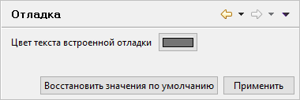

Вы можете открыть эту группу параметров, нажав **Окно** > **Параметры...** > **V8** > **Отладка** в главном меню основного окна.

**На уровень выше:** [Параметры EDT](https://its.1c.ua/db/content/edtdoc/src/topics/i206.html?_=1579516829)

### Группа параметров «V8 — Права»

Группа параметров **Права** позволяет вам изменять способ показа прав в редакторах прав.

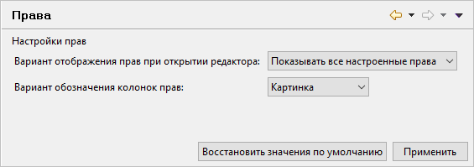

Вы можете открыть эту группу параметров, нажав **Окно** > **Параметры...** > **V8** > **Права** в главном меню основного окна.

**На уровень выше:** [Параметры EDT](https://its.1c.ua/db/content/edtdoc/src/topics/i206.html?_=1579516829)

### Группа параметров «V8 — Публикации — Настройки встроенного веб-сервера»

Группа параметров **Настройки встроенного веб-сервера**позволяет вам управлять параметрами встроенного веб-сервера.

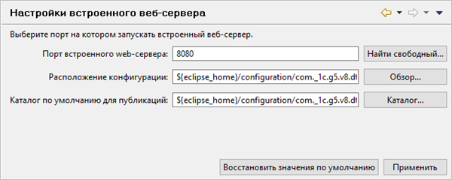

Вы можете открыть эту группу параметров, нажав **Окно** > **Параметры...** > **V8** > **Публикации** > **Настройки встроенного веб-сервера** в главном меню основного окна.

**Порт** – порт, который будет использоваться веб-сервером.

**Расположение конфигурации** – полный путь к файлу конфигурации встроенного веб-сервера.

**Каталог по умолчанию для публикаций** – каталог, который по умолчанию будет использоваться для публикации мобильных приложений. Для формирования полного пути к каталогу публикации используется значение данной настройки и имя публикации, указанное в соответствующем диалоге.

**На уровень выше:** [Параметры EDT](https://its.1c.ua/db/content/edtdoc/src/topics/i206.html?_=1579516829)

**Концепции**

* [Встроенный веб-сервер для отладки мобильных приложений](https://its.1c.ua/db/content/edtdoc/src/topics/i205.html?_=1579516829)

**Сценарии работы**

* [Публикация мобильного приложения](https://its.1c.ua/db/content/edtdoc/src/topics/i236.html?_=1579516829)

### Группа параметров «V8 — Публикации»

Группа параметров **Публикации** позволяет вам управлять группировкой публикаций в панели **Веб-серверы**.

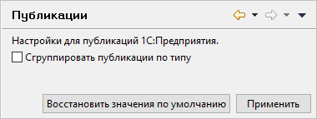

Вы можете открыть эту группу параметров, нажав **Окно** > **Параметры...** > **V8** > **Публикации** в главном меню основного окна.

**На уровень выше:** [Параметры EDT](https://its.1c.ua/db/content/edtdoc/src/topics/i206.html?_=1579516829)

### Группа параметров «V8 — Расширения языка запросов — Язык запросов для СКД — Макеты»

Группа параметров **Язык запросов для СКД — Макеты** позволяет вам создавать собственные шаблоны текста, которые вы можете использовать при редактировании запросов системы компоновки данных.



Вы можете открыть эту группу параметров, нажав **Окно** > **Параметры...** > **V8** > **Расширения языка запросов** > **Язык запросов для СКД** > **Макеты** в главном меню основного окна.

По своим основным функциональным возможностям этот инструмент аналогичен шаблонам текста, существующим в конфигураторе «1С:Предприятия 8». Вы можете прочитать о них в документации [Шаблоны текста (1С:Предприятие 8. Руководство разработчика)](http://its.1c.ru/db/v83doc#bookmark:dev:TI000001180).

О механизме шаблонов вообще вы можете почитать на английском языке:

* [Using Code Templates (Tutorials Point)](https://www.tutorialspoint.com/eclipse/eclipse_code_templates.htm),
* [Using code templates (Java development user guide)](https://help.eclipse.org/neon/index.jsp?topic=/org.eclipse.jdt.doc.user/gettingStarted/qs-EditorTemplates.htm&cp=1_1_0_3_5).

О настройке параметров 1C:EDT, связанных с шаблонами, вы можете почитать [Java Editor Templates Preferences (Java development user guide)](https://help.eclipse.org/neon/index.jsp?topic=/org.eclipse.jdt.doc.user/reference/preferences/java/editor/ref-preferences-templates.htm)

О переменных, используемых в шаблонах, вы можете почитать [Java Editor Template Variables (Java development user guide)](https://help.eclipse.org/neon/index.jsp?topic=/org.eclipse.jdt.doc.user/concepts/concept-template-variables.htm).

**На уровень выше:** [Параметры EDT](https://its.1c.ua/db/content/edtdoc/src/topics/i206.html?_=1579516829)

**Справочник**

* [Редактор встроенного языка](https://its.1c.ua/db/content/edtdoc/src/topics/i022.html?_=1579516829)

### Группа параметров «V8 — Расширения языка запросов — Язык запросов для СКД — Подсветка синтаксиса»

Группа параметров **Язык запросов для СКД — Подсветка синтаксиса** позволяет вам настраивать цвета и шрифт, которыми выделяются различные синтаксические конструкции языка запросов при редактировании схем компоновки данных.

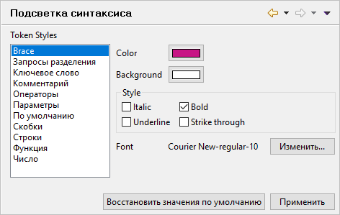

Вы можете открыть эту группу параметров, нажав **Окно** > **Параметры...** > **V8** > **Расширения языка запросов** > **Язык запросов для СКД** > **Подсветка синтаксиса** в главном меню основного окна.

**На уровень выше:** [Параметры EDT](https://its.1c.ua/db/content/edtdoc/src/topics/i206.html?_=1579516829)

### Группа параметров «V8 — Расширения языка запросов — Язык ограничений прав — Макеты»

Группа параметров **Язык ограничений прав — Макеты** позволяет вам создавать собственные шаблоны текста, которые вы можете использовать при редактировании ограничений прав доступа на уровне записей и полей.



Вы можете открыть эту группу параметров, нажав **Окно** > **Параметры...** > **V8** > **Расширения языка запросов** > **Язык ограничений прав** > **Макеты** в главном меню основного окна.

По своим основным функциональным возможностям этот инструмент аналогичен шаблонам текста, существующим в конфигураторе «1С:Предприятия 8». Вы можете прочитать о них в документации [Шаблоны текста (1С:Предприятие 8. Руководство разработчика)](http://its.1c.ru/db/v83doc#bookmark:dev:TI000001180).

О механизме шаблонов вообще вы можете почитать на английском языке:

* [Using Code Templates (Tutorials Point)](https://www.tutorialspoint.com/eclipse/eclipse_code_templates.htm),
* [Using code templates (Java development user guide)](https://help.eclipse.org/neon/index.jsp?topic=/org.eclipse.jdt.doc.user/gettingStarted/qs-EditorTemplates.htm&cp=1_1_0_3_5).

О настройке параметров 1C:EDT, связанных с шаблонами, вы можете почитать [Java Editor Templates Preferences (Java development user guide)](https://help.eclipse.org/neon/index.jsp?topic=/org.eclipse.jdt.doc.user/reference/preferences/java/editor/ref-preferences-templates.htm)

О переменных, используемых в шаблонах, вы можете почитать [Java Editor Template Variables (Java development user guide)](https://help.eclipse.org/neon/index.jsp?topic=/org.eclipse.jdt.doc.user/concepts/concept-template-variables.htm).

**На уровень выше:** [Параметры EDT](https://its.1c.ua/db/content/edtdoc/src/topics/i206.html?_=1579516829)

**Справочник**

* [Редактор встроенного языка](https://its.1c.ua/db/content/edtdoc/src/topics/i022.html?_=1579516829)

### Группа параметров «V8 — Расширения языка запросов — Язык ограничений прав — Подсветка синтаксиса»

Группа параметров **Язык ограничений прав — Подсветка синтаксиса** позволяет вам настраивать цвета и шрифт, которыми выделяются различные синтаксические конструкции языка ограничений прав доступа.

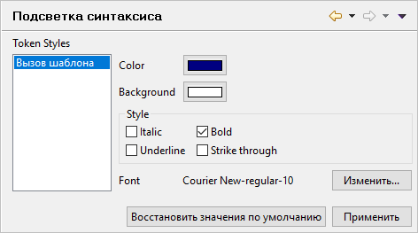

Вы можете открыть эту группу параметров, нажав **Окно** > **Параметры...** > **V8** > **Расширения языка запросов** > **Язык ограничений прав** > **Подсветка синтаксиса** в главном меню основного окна.

**На уровень выше:** [Параметры EDT](https://its.1c.ua/db/content/edtdoc/src/topics/i206.html?_=1579516829)

### Группа параметров «V8 — Язык выражений СКД — Макеты»

Группа параметров **Язык выражений СКД — Макеты** позволяет вам создавать собственные шаблоны текста, которые вы можете использовать при редактировании выражений системы компоновки данных.

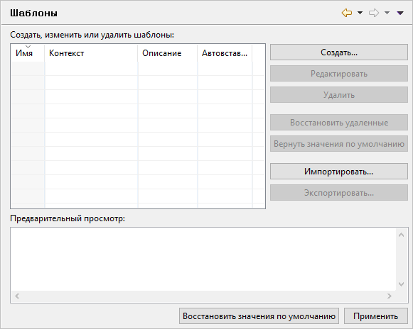

Вы можете открыть эту группу параметров, нажав **Окно** > **Параметры...** > **V8** > **Язык выражений СКД** > **Макеты** в главном меню основного окна.

По своим основным функциональным возможностям этот инструмент аналогичен шаблонам текста, существующим в конфигураторе «1С:Предприятия 8». Вы можете прочитать о них в документации [Шаблоны текста (1С:Предприятие 8. Руководство разработчика)](http://its.1c.ru/db/v83doc#bookmark:dev:TI000001180).

О механизме шаблонов вообще вы можете почитать на английском языке:

* [Using Code Templates (Tutorials Point)](https://www.tutorialspoint.com/eclipse/eclipse_code_templates.htm),
* [Using code templates (Java development user guide)](https://help.eclipse.org/neon/index.jsp?topic=/org.eclipse.jdt.doc.user/gettingStarted/qs-EditorTemplates.htm&cp=1_1_0_3_5).

О настройке параметров 1C:EDT, связанных с шаблонами, вы можете почитать [Java Editor Templates Preferences (Java development user guide)](https://help.eclipse.org/neon/index.jsp?topic=/org.eclipse.jdt.doc.user/reference/preferences/java/editor/ref-preferences-templates.htm)

О переменных, используемых в шаблонах, вы можете почитать [Java Editor Template Variables (Java development user guide)](https://help.eclipse.org/neon/index.jsp?topic=/org.eclipse.jdt.doc.user/concepts/concept-template-variables.htm).

**На уровень выше:** [Параметры EDT](https://its.1c.ua/db/content/edtdoc/src/topics/i206.html?_=1579516829)

**Справочник**

* [Редактор встроенного языка](https://its.1c.ua/db/content/edtdoc/src/topics/i022.html?_=1579516829)

### Группа параметров «V8 — Язык выражений СКД — Подсветка синтаксиса»

Группа параметров **Язык выражений СКД — Подсветка синтаксиса** позволяет вам настраивать цвета и шрифт, которыми выделяются различные синтаксические конструкции языка выражений системы компоновки данных.

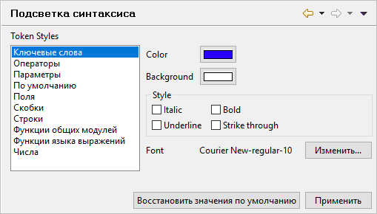

Вы можете открыть эту группу параметров, нажав **Окно** > **Параметры...** > **V8** > **Язык выражений СКД** > **Подсветка синтаксиса** в главном меню основного окна.

**На уровень выше:** [Параметры EDT](https://its.1c.ua/db/content/edtdoc/src/topics/i206.html?_=1579516829)

### Группа параметров «V8 — Язык запросов — Макеты»

Группа параметров **Язык запросов — Макеты** позволяет вам создавать собственные шаблоны текста, которые вы можете использовать при редактировании текстов запросов.



Вы можете открыть эту группу параметров, нажав **Окно** > **Параметры...** > **V8** > **Язык запросов** > **Макеты** в главном меню основного окна.

По своим основным функциональным возможностям этот инструмент аналогичен шаблонам текста, существующим в конфигураторе «1С:Предприятия 8». Вы можете прочитать о них в документации [Шаблоны текста (1С:Предприятие 8. Руководство разработчика)](http://its.1c.ru/db/v83doc#bookmark:dev:TI000001180).

О механизме шаблонов вообще вы можете почитать на английском языке:

* [Using Code Templates (Tutorials Point)](https://www.tutorialspoint.com/eclipse/eclipse_code_templates.htm),
* [Using code templates (Java development user guide)](https://help.eclipse.org/neon/index.jsp?topic=/org.eclipse.jdt.doc.user/gettingStarted/qs-EditorTemplates.htm&cp=1_1_0_3_5).

О настройке параметров 1C:EDT, связанных с шаблонами, вы можете почитать [Java Editor Templates Preferences (Java development user guide)](https://help.eclipse.org/neon/index.jsp?topic=/org.eclipse.jdt.doc.user/reference/preferences/java/editor/ref-preferences-templates.htm)

О переменных, используемых в шаблонах, вы можете почитать [Java Editor Template Variables (Java development user guide)](https://help.eclipse.org/neon/index.jsp?topic=/org.eclipse.jdt.doc.user/concepts/concept-template-variables.htm).

**На уровень выше:** [Параметры EDT](https://its.1c.ua/db/content/edtdoc/src/topics/i206.html?_=1579516829)

**Справочник**

* [Редактор встроенного языка](https://its.1c.ua/db/content/edtdoc/src/topics/i022.html?_=1579516829)

### Группа параметров «V8 — Язык запросов — Подсветка синтаксиса»

Группа параметров **Язык запросов — Подсветка синтаксиса** позволяет вам настраивать цвета и шрифт, которыми выделяются различные синтаксические конструкции языка запросов.

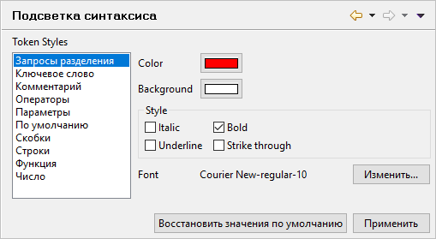

Вы можете открыть эту группу параметров, нажав **Окно** > **Параметры...** > **V8** > **Язык запросов** > **Подсветка синтаксиса** в главном меню основного окна.

**На уровень выше:** [Параметры EDT](https://its.1c.ua/db/content/edtdoc/src/topics/i206.html?_=1579516829)

### Группа параметров «V8 — Язык шаблонов ограничений прав — Макеты»

Группа параметров **Язык шаблонов ограничений прав — Макеты** позволяет вам создавать собственные шаблоны текста, которые вы можете использовать при редактировании шаблонов ограничений прав доступа на уровне записей и полей.



Вы можете открыть эту группу параметров, нажав **Окно** > **Параметры...** > **V8** > **Язык шаблонов ограничений прав** > **Макеты** в главном меню основного окна.

По своим основным функциональным возможностям этот инструмент аналогичен шаблонам текста, существующим в конфигураторе «1С:Предприятия 8». Вы можете прочитать о них в документации [Шаблоны текста (1С:Предприятие 8. Руководство разработчика)](http://its.1c.ru/db/v83doc#bookmark:dev:TI000001180).

О механизме шаблонов вообще вы можете почитать на английском языке:

* [Using Code Templates (Tutorials Point)](https://www.tutorialspoint.com/eclipse/eclipse_code_templates.htm),
* [Using code templates (Java development user guide)](https://help.eclipse.org/neon/index.jsp?topic=/org.eclipse.jdt.doc.user/gettingStarted/qs-EditorTemplates.htm&cp=1_1_0_3_5).

О настройке параметров 1C:EDT, связанных с шаблонами, вы можете почитать [Java Editor Templates Preferences (Java development user guide)](https://help.eclipse.org/neon/index.jsp?topic=/org.eclipse.jdt.doc.user/reference/preferences/java/editor/ref-preferences-templates.htm)

О переменных, используемых в шаблонах, вы можете почитать [Java Editor Template Variables (Java development user guide)](https://help.eclipse.org/neon/index.jsp?topic=/org.eclipse.jdt.doc.user/concepts/concept-template-variables.htm).

**На уровень выше:** [Параметры EDT](https://its.1c.ua/db/content/edtdoc/src/topics/i206.html?_=1579516829)

**Справочник**

* [Редактор встроенного языка](https://its.1c.ua/db/content/edtdoc/src/topics/i022.html?_=1579516829)

### Группа параметров «V8 — Язык шаблонов ограничений прав — Подсветка синтаксиса»

Группа параметров **Язык шаблонов ограничений прав — Подсветка синтаксиса** позволяет вам настраивать цвета и шрифт, которыми выделяются различные синтаксические конструкции языка шаблонов ограничений прав на уровне записей и полей.

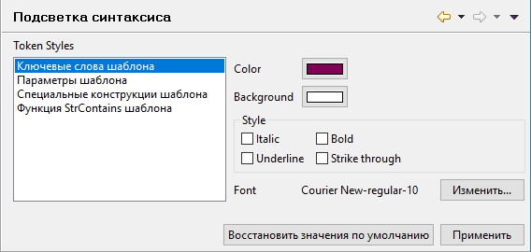

Вы можете открыть эту группу параметров, нажав **Окно** > **Параметры...** > **V8** > **Язык шаблонов ограничений прав** > **Подсветка синтаксиса** в главном меню основного окна.

**На уровень выше:** [Параметры EDT](https://its.1c.ua/db/content/edtdoc/src/topics/i206.html?_=1579516829)

## Расположение программных файлов после установки EDT

После установки 1C:EDT ее бинарные файлы и файлы сопутствующих компонентов будут находиться в следующих местах.

### Домашняя папка установки

При первой установке программного обеспечения с помощью **Установщика 1С:Предприятия** вы можете указать произвольную домашнюю папку программных продуктов или использовать стандартную. Все устанавливаемое программное обеспечение в дальнейшем копируется в эту папку без возможности изменения. Это позволяет иметь всегда одну копию нужного программного обеспечения без дублирования. При необходимости домашнюю папку можно потом перенести на любой диск, поставив ссылку на файловой системе на первоначальную папку.

Если вы не изменяли домашнюю папку при установке 1C:EDT, она будет располагаться:

* для операционной системы **Windows**: %ProgramFiles%\1C\1CE;
* для операционной системы **Linux**: /opt/1C/1CE;
* для операционной системы **macOS**: /Applications/1C/1CE.

В этой папке находятся файлы установленных продуктов и компонентов:

* components — папка с бинарными файлами установленных компонентов; в этой папке:
  + 1c-enterprise-development-tools-<версия>-x86_64 — папка с бинарными файлами 1C:EDT конкретной <версии>;
  + 1c-enterprise-installer-<версия>-x86_64 — папка с бинарными файлами программы установки конкретной <версии>; в этой папке:
    - 1ce-installer.cmd — графическая версия **Установщика**;
    - 1ce-installer-cli.cmd — консольная версия **Установщика**;
  + 1c-enterprise-ring-<версия>-x86_64 — папка с бинарными файлами утилиты **ring**;
* products — папка с ресурсными файлами установленных продуктов (например, картинка логотипа).

### Реестр программных продуктов

Все данные об установленном программном обеспечении хранятся в реестре программных продуктов. Это набор текстовых файлов в специальном формате, не привязанный к функциям операционной системы. Формат файлов является простым для понимания, однако мы оставляем за собой право изменять этот формат произвольным образом, при этом новая версия программы установки всегда будет поддерживать старые форматы. Это позволяет **Установщику** хранить всю необходимую метаинформацию, не вмешиваясь в операционную систему. Все данные хранятся в одной папке, которую при желании можно изменить в конфигурационном файле, но вряд ли это потребуется, так как реестр программных продуктов достаточно компактный и не занимает много места.

Реестр программных продуктов располагается:

* для операционной системы **Windows**: %ProgramData%\1C\1CE,
* для операционной системы **Linux**: /etc/1C/1CE,
* для операционной системы **macOS**: /Library/Application Support/1C/1CE.

### Журнальные файлы, содержащие информацию о сбоях в процессе установки

В **Установщик** встроена возможность сохранить информацию о сбоях в процессе установки и о сбоях самого **Установщика**, если вдруг такое случится. Вся информация хранится во временном каталоге системы. В интерфейсе при этом отображается сообщение, которое либо можно скрыть, либо же можно перейти на экран выгрузки отчетов о сбоях.

Если операционная система на настроена на автоматическое удаление журнальных файлов, они располагаются:

* для операционной системы **Windows**: все директории по маске %TEMP%\1ce-installer*;
* для операционных систем **Linux** и **macOS**: все директории по маске /tmp/1ce-installer*.

**На уровень выше:** [Справочная информация](https://its.1c.ua/db/content/edtdoc/src/topics/i088.html?_=1579516829)

**Информация, связанная с данной**

* [Установка и запуск](https://its.1c.ua/db/content/edtdoc/src/topics/i076.html?_=1579516829)

## Свойства конфигурации и ее объектов

Этот раздел содержит описание свойств конфигурации и свойств отдельных ее объектов.

* [**Свойства конфигурации**](https://its.1c.ua/db/content/edtdoc/src/topics/t000295.html?_=1579516829)
* [**Свойства объекта конфигурации «Отчет»**](https://its.1c.ua/db/content/edtdoc/src/topics/t000296.html?_=1579516829)

**На уровень выше:** [Справочная информация](https://its.1c.ua/db/content/edtdoc/src/topics/i088.html?_=1579516829)

### Свойства конфигурации

**Имя**

Имя конфигурации. Имя используется для обращения из встроенного языка. Оно позволяет отличить одну конфигурацию от другой при выполнении административных действий с разными конфигурациями. Имя должно состоять из одного слова, начинаться с буквы и не содержать специальных символов кроме "_". Длина имени не может превышать 80 символов.

**Комментарий**

Комментарий к конфигурации. Содержит произвольный комментарий для разработчиков.

**Основная форма варианта отчета**

Общая форма, которая будет использоваться в качестве основной формы варианта всеми отчетами, для которых не установлена собственная [основная форма варианта](https://its.1c.ua/db/content/edtdoc/src/topics/t000296.html?_=1579516829#t000296__report_defaultvariantform).

**Основная форма данных версии истории данных**

Общая форма, которая будет использоваться для просмотра данных, содержащихся в конкретной версии объекта, вместо стандартной формы. Стандартная форма отображается в результате выполнения команды **Открыть версию** в форме истории изменений истории данных.

**Основная форма истории изменений истории данных**

Общая форма, которая будет использоваться для просмотра всех изменений данных объекта конфигурации вместо стандартной формы. Стандартная форма отображается в результате выполнения команды **История изменений** в форме элемента объекта конфигурации, для которого включена история данных.

**Основная форма настроек динамического списка**

Общая форма, которая будет использоваться для редактирования настроек динамических списков в прикладном решении вместо стандартной формы (см. [1С:Предприятие 8.3. Руководство разработчика](http://its.1c.ru/db/v83doc#bookmark:dev:TI000001336)).

**Основная форма настроек отчета**

Общая форма, которая будет использоваться в качестве основной формы настроек всеми отчетами, для которых не установлена собственная [основная форма настроек](https://its.1c.ua/db/content/edtdoc/src/topics/t000296.html?_=1579516829#t000296__report_defaultsettingsform).

**Основная форма отчета**

Общая форма, которая будет использоваться в качестве основной формы всеми отчетами, для которых не установлена собственная [основная форма](https://its.1c.ua/db/content/edtdoc/src/topics/t000296.html?_=1579516829#t000296__report_defaultform).

**Основная форма поиска**

Общая форма, которая будет использоваться для выполнения полнотекстового поиска в данных вместо стандартной формы (см. [1С:Предприятие 8.3. Руководство пользователя](http://its.1c.ru/db/v83doc#bookmark:utx:TI000000272)).

**Основная форма различий версий истории данных**

Общая форма, которая будет использоваться для просмотра отличий между двумя версиями истории данных вместо стандартной формы. Стандартная форма отображается в результате выполнения команд **Сравнить с предыдущей**, **Сравнить с текущей**, **Сравнить версии** в форме истории изменений истории данных.

**Синоним**

Синоним конфигурации. Синоним содержит название, которое будет показано пользователям. Синоним конфигурации отображается в левой части заголовка главного окна.

**На уровень выше:** [Свойства конфигурации и ее объектов](https://its.1c.ua/db/content/edtdoc/src/topics/t000294.html?_=1579516829)

### Свойства объекта конфигурации «Отчет»

**Имя**

Имя отчета. Имя используется для обращения из встроенного языка. Оно должно быть уникальным среди имен других отчетов, которые есть в конфигурации. Оно не должно совпадать с зарезервированными словами языка запросов «1С:Предприятия 8» ([см. 1С:Предприятие 8.3. Руководство разработчика](http://its.1c.ru/db/v83doc#bookmark:dev:TI000000459)). Имя должно состоять из одного слова, начинаться с буквы и не содержать специальных символов кроме "_". Длина имени не может превышать 80 символов. Если не заданы интерфейсные свойства (**Синоним**, **Расширенное представление**), имя будет использоваться в интерфейсе прикладного решения.

**Комментарий**

Комментарий к отчету. Содержит произвольный комментарий для разработчиков.

**Основная форма**

Основная форма отчета. Предназначена для выполнения отчета и показа его результатов. Если не задана, будет использоваться [основная форма отчета](https://its.1c.ua/db/content/edtdoc/src/topics/t000295.html?_=1579516829#t000295__configuration_defaultreportform) конфигурации.

**Основная форма варианта**

Основная форма варианта отчета. Предназначена для редактирования текущего варианта отчета продвинутыми пользователями. Отображается в результате выполнения команды **Еще** > **Изменить вариант...** в режиме «1С:Предприятие». Если не задана, будет использоваться [основная форма настроек отчета](https://its.1c.ua/db/content/edtdoc/src/topics/t000295.html?_=1579516829#t000295__configuration_defaultreportsettingsform) конфигурации.

**Основная форма настроек**

Основная форма настроек отчета. Предназначена для задания параметров пользовательских настроек отчета. Отображается в результате выполнения команды **Настройка…** в режиме «1С:Предприятие». Если не задана, будет использоваться [основная форма варианта отчета](https://its.1c.ua/db/content/edtdoc/src/topics/t000295.html?_=1579516829#t000295__configuration_defaultreportvariantform) конфигурации.

**Синоним**

Синоним отчета. Синоним содержит название, которое будет показано пользователям. Свойство **Расширенное представление** позволяет переопределить это название в интерфейсе прикладного решения.

**На уровень выше:** [Свойства конфигурации и ее объектов](https://its.1c.ua/db/content/edtdoc/src/topics/t000294.html?_=1579516829)

# Известные проблемы и способы их решения

Этот раздел содержит описание известных проблем, с которыми вы можете столкнуться. Для каждой проблемы описаны возможные причины возникновения и способы ее устранения.

* [**Not Found The requested URL ... was not Found on this server**](https://its.1c.ua/db/content/edtdoc/src/topics/t000253.html?_=1579516829)
* [**Веб-клиент запускается не на том языке, на котором ведется разработка**](https://its.1c.ua/db/content/edtdoc/src/topics/t000254.html?_=1579516829)
* [**Для работы с конфигурацией необходима версия платформы не меньше, чем ... (EDT)**](https://its.1c.ua/db/content/edtdoc/src/topics/t000251.html?_=1579516829)
* [**Для работы с конфигурацией необходима версия платформы не меньше, чем ... (платформа)**](https://its.1c.ua/db/content/edtdoc/src/topics/t000252.html?_=1579516829)
* [**Ошибка открытия соединения с информационной базой**](https://its.1c.ua/db/content/edtdoc/src/topics/t000248.html?_=1579516829)
* [**Ошибка проверки изменений конфигурации информационной базы**](https://its.1c.ua/db/content/edtdoc/src/topics/t000249.html?_=1579516829)
* [**После исполнения в списке не осталось бы ни одного пользователя с административными правами!**](https://its.1c.ua/db/content/edtdoc/src/topics/t000250.html?_=1579516829)
* [**Неправильные символы окончания строк в серверной ветке Git**](https://its.1c.ua/db/content/edtdoc/src/topics/t000476.html?_=1579516829)  
  Если вы не настроили символы окончания строк и отправили свою ветку на сервер, то при слиянии будут обнаружены отличия практически во всех файлах.

## Not Found The requested URL ... was not Found on this server

Эта ошибка может возникнуть, например, при первом запуске веб-клиента после того, как информационная база была опубликована на веб-сервере.

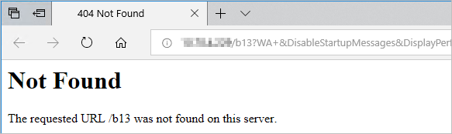

Скорее всего причина заключается в том, что после создания публикации 1C:EDT не смогла перезапустить веб-сервер. Поэтому веб-сервер "не видит" публикацию и сообщает, что такой URL ему неизвестен.

Для того, чтобы 1C:EDT могла перезапускать веб-сервер, она должна быть запущена от имени администратора операционной системы. При работе в операционной системе «Windows Vista» и выше недостаточно того, что пользователь, запускающий 1C:EDT, входит в группу с административными правами.

Чтобы исправить эту ситуацию, перезапустите веб-сервер вручную, средствами самого веб-сервера.

Чтобы не сталкиваться с этой ситуацией в дальнейшем, запускайте 1C:EDT от имени администратора операционной системы. Вы можете сделать это, нажав **Запуск от имени администратора** в контекстном меню на файле 1сedt.exe в «Проводнике».

Условия успешного взаимодействия с веб-сервером при работе в операционной системе Linux вы можете посмотреть [здесь](https://its.1c.ua/db/content/edtdoc/src/topics/i055.html?_=1579516829#i055__%D1%83%D1%81%D0%BB%D0%BE%D0%B2%D0%B8%D1%8F-%D0%B2%D0%B7%D0%B0%D0%B8%D0%BC%D0%BE%D0%B4%D0%B5%D0%B9%D1%81%D1%82%D0%B2%D0%B8%D1%8F-%D1%81-%D0%B2%D0%B5%D0%B1-%D1%81%D0%B5%D1%80%D0%B2%D0%B5%D1%80%D0%BE%D0%BC).

**На уровень выше:** [Известные проблемы и способы их решения](https://its.1c.ua/db/content/edtdoc/src/topics/t000247.html?_=1579516829)

## Веб-клиент запускается не на том языке, на котором ведется разработка

Эта ситуация может возникнуть в результате запуска веб-клиента.

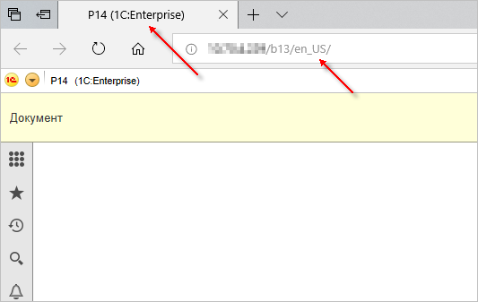

Например, разработка в 1C:EDT ведется на русском языке. После запуска веб-клиента, ожидается, что веб-клиент также запустится на русском языке. Однако он запускается с английским языком интерфейса.

Проблема может заключаться в том, что операционная система компьютера использует региональные настройки для английского языка.

Чтобы запускать веб-клиента с тем языком интерфейса, который вам нужен, укажите языковые настройки в конфигурации запуска веб-клиента. Для этого:

1. [откройте конфигурацию запуска](https://its.1c.ua/db/content/edtdoc/src/topics/t000255.html?_=1579516829);
2. на вкладке **Агрументы** установите значения полей **Язык интерфейса системы** и **Код локализации сеанса** ([подробнее](https://its.1c.ua/db/content/edtdoc/src/topics/i290.html?_=1579516829#i290__%D1%8F%D0%B7%D1%8B%D0%BA-%D0%B8%D0%BD%D1%82%D0%B5%D1%80%D1%84%D0%B5%D0%B9%D1%81%D0%B0-%D1%81%D0%B8%D1%81%D1%82%D0%B5%D0%BC%D1%8B));
3. нажмите **Запуск** (или **Отладка**).

**На уровень выше:** [Известные проблемы и способы их решения](https://its.1c.ua/db/content/edtdoc/src/topics/t000247.html?_=1579516829)

## Для работы с конфигурацией необходима версия платформы не меньше, чем ... (EDT)

Эта ошибка может возникнуть, например, при [запуске прикладного решения](https://its.1c.ua/db/content/edtdoc/src/topics/t000259.html?_=1579516829) или при обновлении конфигурации в информационной базе.

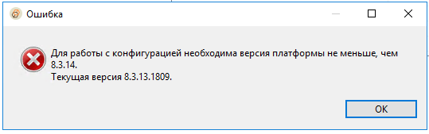

Причина заключается в том, что версия платформы, которая указана в [параметрах проекта](https://its.1c.ua/db/content/edtdoc/src/topics/i298.html?_=1579516829#i298__%D0%B2%D0%B5%D1%80%D1%81%D0%B8%D1%8F-%D0%BF%D0%BB%D0%B0%D1%82%D1%84%D0%BE%D1%80%D0%BC%D1%8B) (в данном случае 8.3.13), меньше, чем версия платформы, которой создана конфигурация в базе (в данном случае 8.3.14).

Единственное решение, которое возможно в этой ситуации - выбрать другую базу для взаимодействия с проектом. Такую, в которой конфигурация создана версией 8.3.13 или младше.

**На уровень выше:** [Известные проблемы и способы их решения](https://its.1c.ua/db/content/edtdoc/src/topics/t000247.html?_=1579516829)

## Для работы с конфигурацией необходима версия платформы не меньше, чем ... (платформа)

Эта ошибка может возникнуть при запуске конфигуратора «1С:Предприятия 8» из 1C:EDT.

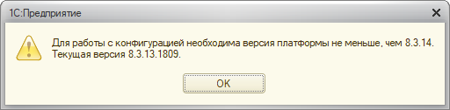

Проблема заключается в том, что для запуска конфигуратора 1C:EDT использует версию платформы младше (в данном случае 8.3.13), чем версия платформы, которой создана конфигурация в базе (в данном случае 8.3.14).

Это может происходить по двум причинам:

1. база связана с проектом, и версия платформы в проекте младше, чем нужно для работы с базой;
2. база не связана с проектом, и версия платформы в свойствах базы младше, чем нужно для работы с базой.

В первом случае вы можете удалить базу из списка автоматически обновляемых баз проекта. Для этого:

1. [откройте редактор проекта](https://its.1c.ua/db/content/edtdoc/src/topics/i340.html?_=1579516829);
2. нажмите  ([подробнее](https://its.1c.ua/db/content/edtdoc/src/topics/i298.html?_=1579516829#i298__%D1%83%D0%B4%D0%B0%D0%BB%D0%B8%D1%82%D1%8C-%D0%B8%D0%B7-%D1%81%D0%BF%D0%B8%D1%81%D0%BA%D0%B0));
3. сохраните изменения проекта.

Во втором случае вы можете исправить версию платформы в свойствах базы. Для этого:

1. дважды кликните на базе;
2. измените свойство **Версия платформы**;
3. сохраните изменения свойств базы.

**На уровень выше:** [Известные проблемы и способы их решения](https://its.1c.ua/db/content/edtdoc/src/topics/t000247.html?_=1579516829)

## Ошибка открытия соединения с информационной базой

Эта ошибка может возникнуть, например, при [запуске прикладного решения](https://its.1c.ua/db/content/edtdoc/src/topics/t000259.html?_=1579516829) или при обновлении конфигурации в базе.

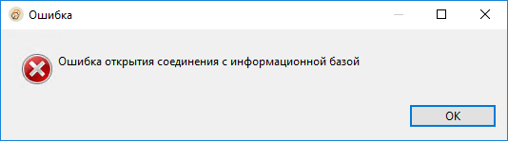

Причина заключается в том, что настройки доступа к базе не указаны или указаны неправильно.

Чтобы изменить настройки доступа к базе воспользуйтесь [этим диалогом](https://its.1c.ua/db/content/edtdoc/src/topics/i300.html?_=1579516829).

Если вы не помните имена пользователей базы [запустите конфигуратор «1С:Предприятия 8» из 1C:EDT](https://its.1c.ua/db/content/edtdoc/src/topics/i001.html?_=1579516829#i001__%D0%B7%D0%B0%D0%BF%D1%83%D1%81%D1%82%D0%B8%D1%82%D1%8C-%D0%BA%D0%BE%D0%BD%D1%84%D0%B8%D0%B3%D1%83%D1%80%D0%B0%D1%82%D0%BE%D1%80).

**На уровень выше:** [Известные проблемы и способы их решения](https://its.1c.ua/db/content/edtdoc/src/topics/t000247.html?_=1579516829)

## Ошибка проверки изменений конфигурации информационной базы

Эта ошибка может возникнуть, например, при [запуске прикладного решения](https://its.1c.ua/db/content/edtdoc/src/topics/t000259.html?_=1579516829) или при обновлении конфигурации в базе.

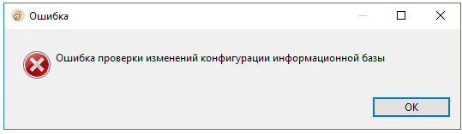

Причина заключается в том, что настройки доступа к базе не указаны или указаны неправильно.

Чтобы изменить настройки доступа к базе воспользуйтесь [этим диалогом](https://its.1c.ua/db/content/edtdoc/src/topics/i300.html?_=1579516829).

Если вы не помните имена пользователей базы [запустите конфигуратор «1С:Предприятия 8» из 1C:EDT](https://its.1c.ua/db/content/edtdoc/src/topics/i001.html?_=1579516829#i001__%D0%B7%D0%B0%D0%BF%D1%83%D1%81%D1%82%D0%B8%D1%82%D1%8C-%D0%BA%D0%BE%D0%BD%D1%84%D0%B8%D0%B3%D1%83%D1%80%D0%B0%D1%82%D0%BE%D1%80).

**На уровень выше:** [Известные проблемы и способы их решения](https://its.1c.ua/db/content/edtdoc/src/topics/t000247.html?_=1579516829)

## После исполнения в списке не осталось бы ни одного пользователя с административными правами!

Эта ошибка может возникнуть, например, при [запуске прикладного решения](https://its.1c.ua/db/content/edtdoc/src/topics/t000259.html?_=1579516829) или при обновлении конфигурации в информационной базе.

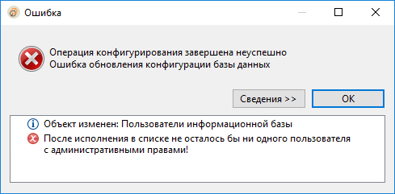

К этому моменту 1C:EDT загрузила конфигурацию из проекта в основную конфигурацию базы и пытается обновить конфигурацию базы данных. Проблема заключается в том, что в базе есть пользователь с ролью, предоставляющей полные права. Однако в результате предстоящего обновления конфигурации базы данных эта роль будет удалена. Это значит, что ни один пользователь не сможет выполнять административные действия. Такая ситуация недопустима.

Причина заключается в том, что роль, предоставляющая административные права в конфигурации проекта, и роль, предоставляющая административные права в конфигурации базы, отличаются (имеют разные внутренние идентификаторы).

В этой ситуации вы можете поступить двумя разными способами:

* выбрать другую базу для взаимодействия с этим проектом или
* удалить пользователей в базе.

Чтобы удалить пользователей в базе и повторить операцию, выполните следующие действия:

1. [запустите конфигуратор «1С:Предприятия 8» из 1C:EDT](https://its.1c.ua/db/content/edtdoc/src/topics/i001.html?_=1579516829#i001__%D0%B7%D0%B0%D0%BF%D1%83%D1%81%D1%82%D0%B8%D1%82%D1%8C-%D0%BA%D0%BE%D0%BD%D1%84%D0%B8%D0%B3%D1%83%D1%80%D0%B0%D1%82%D0%BE%D1%80);
2. удалите пользователей базы, закройте конфигуратор;
3. в [настройках доступа к базе](https://its.1c.ua/db/content/edtdoc/src/topics/i300.html?_=1579516829) очистите поля **Имя пользователя** и **Пароль**;
4. повторите операцию, которую вы выполняли.

**На уровень выше:** [Известные проблемы и способы их решения](https://its.1c.ua/db/content/edtdoc/src/topics/t000247.html?_=1579516829)

## Неправильные символы окончания строк в серверной ветке Git

Если вы не настроили символы окончания строк и отправили свою ветку на сервер, то при слиянии будут обнаружены отличия практически во всех файлах.

Чтобы исправить эту ситуацию и привести окончания строк в серверной ветке к правильному виду, выполните следующие действия:

1. удалите локальную копию удаленного репозитория, который вы склонировали ранее;
2. в настройках Git установите (измените) следующие параметры:
   * **core.autocrlf** — **false**;
   * **core.safecrlf** — **false**;
3. заново склонируйте удаленный репозиторий;
4. переключитесь на свою ветку, в которой нужно исправить символы окончания строк;
5. преобразуйте разделители строк в LF. Для этого
   * в панели **Навигатор** выделите проект;
   * в главном меню нажмите **Файл** > **Преобразовать разделители строк в >** > **Unix**;
     + будет открыт диалог **Преобразовать ограничители строк в Unix**;
   * нажмите **Выбрать все**, а затем **ОК**.
6. зафиксируйте изменения и отправьте их на сервер (в коммит попадут только те файлы, в которых были неправильные разделители строк).
7. удалите локальную копию удаленного репозитория, который вы склонировали в пункте 3.
8. верните настройки Git в правильное состояние:
   * для операционной системы Windows:
     + **core.autocrlf** — **true**;
     + **core.safecrlf** — **true**;
   * для операционных систем Linux и macOS:
     + **core.autocrlf** — **input**;
     + **core.safecrlf** — **true**;
9. еще раз склонируйте удаленный репозиторий и продолжайте работать как обычно.

**На уровень выше:** [Известные проблемы и способы их решения](https://its.1c.ua/db/content/edtdoc/src/topics/t000247.html?_=1579516829)

# Глоссарий

## 1С:Предприятие 8 (1C:Enterprise)

Система программ, которая включает в себя:

* [платформу](https://its.1c.ua/db/content/edtdoc/src/topics/t000014.html?_=1579516829#platforma), являющуюся средой разработки и средой исполнения [прикладных решений](https://its.1c.ua/db/content/edtdoc/src/topics/t000014.html?_=1579516829#prikladnoye-resheniye);
* созданные на ее основе [прикладные решения](https://its.1c.ua/db/content/edtdoc/src/topics/t000014.html?_=1579516829#prikladnoye-resheniye) различного масштаба и различной направленности;
* методологию создания [прикладных решений](https://its.1c.ua/db/content/edtdoc/src/topics/t000014.html?_=1579516829#prikladnoye-resheniye);
* информационно-технологическую поддержку [пользователей](https://its.1c.ua/db/content/edtdoc/src/topics/t000014.html?_=1579516829#polzovatel-chelovek) и разработчиков.

## База данных (Database)

Логическое понятие, часть [информационной базы](https://its.1c.ua/db/content/edtdoc/src/topics/t000014.html?_=1579516829#informatsionnaya-baza). Представляет собой хранилище данных предметной области, поддерживаемое [конфигурацией](https://its.1c.ua/db/content/edtdoc/src/topics/t000014.html?_=1579516829#konfiguratsiya). Отдельно от [информационной базы](https://its.1c.ua/db/content/edtdoc/src/topics/t000014.html?_=1579516829#informatsionnaya-baza) не существует.

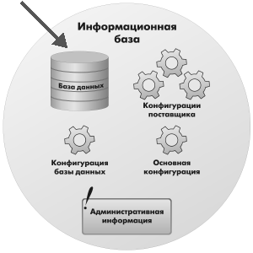

## Веб-клиент (Web client)

Одно из [клиентских приложений](https://its.1c.ua/db/content/edtdoc/src/topics/t000014.html?_=1579516829#kliyentskoye-prilozheniye), позволяющих подключаться к [информационным базам](https://its.1c.ua/db/content/edtdoc/src/topics/t000014.html?_=1579516829#informatsionnaya-baza) через Интернет.

Работает только в [режиме **1С:Предприятие**](https://its.1c.ua/db/content/edtdoc/src/topics/t000014.html?_=1579516829#rezhim-raboty-1s-predpriyatiye). Предварительная установка на компьютер [пользователя](https://its.1c.ua/db/content/edtdoc/src/topics/t000014.html?_=1579516829#polzovatel-chelovek) не требуется, работает под управлением интернет-браузера.

## Внешний отчет (External report)

[Отчет](https://its.1c.ua/db/content/edtdoc/src/topics/t000014.html?_=1579516829#otchet), который не входит в состав [конфигурации](https://its.1c.ua/db/content/edtdoc/src/topics/t000014.html?_=1579516829#konfiguratsiya) и хранится отдельно в файле с расширением erf.

## Внешняя обработка (ExternalDataProcessor)

[Обработка](https://its.1c.ua/db/content/edtdoc/src/topics/t000014.html?_=1579516829#obrabotka), которая не входит в состав [конфигурации](https://its.1c.ua/db/content/edtdoc/src/topics/t000014.html?_=1579516829#konfiguratsiya) и хранится отдельно в файле с расширением epf.

## Встроенный язык (1C:Enterprise script)

Скриптовый язык, используемый для описания алгоритмов бизнес-логики [приложения](https://its.1c.ua/db/content/edtdoc/src/topics/t000014.html?_=1579516829#prilozheniye). Кроме того, он используется для детального (если это необходимо) описания интерфейса, в задачах интеграции с другими приложениями и т.п.

## Информационная база (Infobase)

Представляет собой логически целостную систему, включающую [конфигурацию](https://its.1c.ua/db/content/edtdoc/src/topics/t000014.html?_=1579516829#konfiguratsiya), [базу данных](https://its.1c.ua/db/content/edtdoc/src/topics/t000014.html?_=1579516829#baza-dannykh), а также дополнительную информацию, необходимую для администрирования.



## Клиентское приложение (Client application)

Программа, работающая на компьютере [пользователя](https://its.1c.ua/db/content/edtdoc/src/topics/t000014.html?_=1579516829#polzovatel-chelovek) и обеспечивающая интерактивное взаимодействие [системы](https://its.1c.ua/db/content/edtdoc/src/topics/t000014.html?_=1579516829#_1s-predpriyatiye-8) с [пользователем](https://its.1c.ua/db/content/edtdoc/src/topics/t000014.html?_=1579516829#polzovatel-chelovek), в отличие от других компонентов [системы](https://its.1c.ua/db/content/edtdoc/src/topics/t000014.html?_=1579516829#_1s-predpriyatiye-8) (программ и рабочих процессов), предназначенных исключительно для программного взаимодействия с другими частями [системы](https://its.1c.ua/db/content/edtdoc/src/topics/t000014.html?_=1579516829#_1s-predpriyatiye-8) или с другими программными объектами.

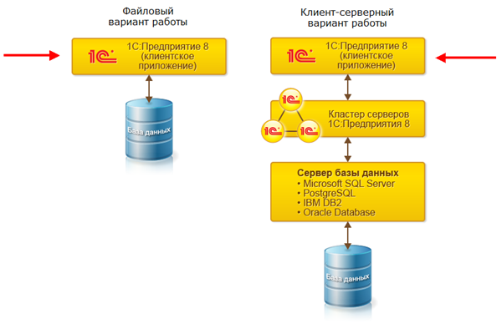

Существует 4 клиентских приложения [платформы для настольных компьютеров](https://its.1c.ua/db/content/edtdoc/src/topics/t000014.html?_=1579516829#platforma-dlya-nastolnykh-kompyuterov).

Клиентские приложения, реализующие прикладной интерфейс системы (для прикладных пользователей — бухгалтеров, менеджеров и т. д.):

* [Толстый клиент](https://its.1c.ua/db/content/edtdoc/src/topics/t000014.html?_=1579516829#tolstyy-kliyent);
* [Тонкий клиент](https://its.1c.ua/db/content/edtdoc/src/topics/t000014.html?_=1579516829#tonkiy-kliyent);
* [Веб-клиент](https://its.1c.ua/db/content/edtdoc/src/topics/t000014.html?_=1579516829#veb-kliyent).

Клиентское приложение, реализующее административный интерфейс системы (для разработчиков и администраторов):

* [Конфигуратор](https://its.1c.ua/db/content/edtdoc/src/topics/t000014.html?_=1579516829#konfigurator-prilozheniye).

Существует три вида клиентских приложений, которые может запустить пользователь мобильного устройства:

* [Приложение мобильного клиента](https://its.1c.ua/db/content/edtdoc/src/topics/t000014.html?_=1579516829#glossentry_n5c_132_yjb);
* [Приложение мобильного клиента с автономным режимом](https://its.1c.ua/db/content/edtdoc/src/topics/t000014.html?_=1579516829#glossentry_ecj_132_yjb);
* [Приложение мобильной платформы](https://its.1c.ua/db/content/edtdoc/src/topics/t000014.html?_=1579516829#glossentry_bn4_132_yjb).

## Конфигуратор (Designer)

Одно из [клиентских приложений](https://its.1c.ua/db/content/edtdoc/src/topics/t000014.html?_=1579516829#kliyentskoye-prilozheniye), позволяющее выполнять разработку [приложений](https://its.1c.ua/db/content/edtdoc/src/topics/t000014.html?_=1579516829#prilozheniye) и администрирование [информационных баз](https://its.1c.ua/db/content/edtdoc/src/topics/t000014.html?_=1579516829#informatsionnaya-baza).

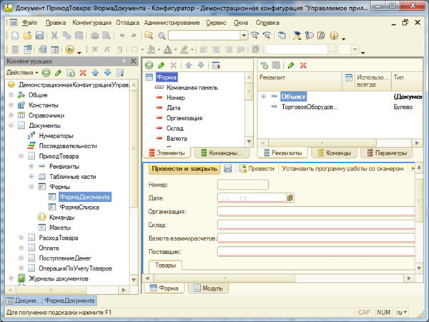

## Конфигурация (Configuration)

[Приложение](https://its.1c.ua/db/content/edtdoc/src/topics/t000014.html?_=1579516829#prilozheniye), созданное с помощью [конфигуратора](https://its.1c.ua/db/content/edtdoc/src/topics/t000014.html?_=1579516829#konfigurator-prilozheniye) и исполняемое [платформой](https://its.1c.ua/db/content/edtdoc/src/topics/t000014.html?_=1579516829#platforma).

Основу конфигурации составляет структура [объектов конфигурации](https://its.1c.ua/db/content/edtdoc/src/topics/t000014.html?_=1579516829#obyekt-konfiguratsii), которая описывается средствами визуального конструирования. Особенности и взаимосвязи [объектов конфигурации](https://its.1c.ua/db/content/edtdoc/src/topics/t000014.html?_=1579516829#obyekt-konfiguratsii) задаются с помощью их свойств, а специфические алгоритмы работы описываются на [встроенном языке](https://its.1c.ua/db/content/edtdoc/src/topics/t000014.html?_=1579516829#vstroyennyy-yazyk).

Является синонимом термина [«Прикладное решение»](https://its.1c.ua/db/content/edtdoc/src/topics/t000014.html?_=1579516829#prikladnoye-resheniye). Используется тогда, когда необходимо сказать о технологических задачах с точки зрения разработчика или администратора.

## Конфигурация для мобильного устройства

[Конфигурация](https://its.1c.ua/db/content/edtdoc/src/topics/t000014.html?_=1579516829#konfiguratsiya), разработанная для исполнения [платформой для мобильных устройств](https://its.1c.ua/db/content/edtdoc/src/topics/t000014.html?_=1579516829#platforma-dlya-mobilnykh-ustroystv). У такой конфигурации свойство **Назначения использования** установлено в значение **Приложение для мобильной платформы**.

## Конфигурация для настольного компьютера

[Конфигурация](https://its.1c.ua/db/content/edtdoc/src/topics/t000014.html?_=1579516829#konfiguratsiya), разработанная для исполнения [платформой для настольных компьютеров](https://its.1c.ua/db/content/edtdoc/src/topics/t000014.html?_=1579516829#platforma-dlya-nastolnykh-kompyuterov). У такой конфигурации свойство **Назначения использования** установлено в значение **Приложение для платформы**.

## Мастер (Wizard)

Инструмент разработки, предназначенный для выполнения задачи, состоящей из последовательности шагов. Для того чтобы шаги выполнялись в нужной последовательности, мастер содержит команды **Вперед** и **Назад**, позволяющие переходить к следующему шагу или возвращаться к предыдущему. Например, мастер добавления информационной базы позволяет создавать как файловые, так и клиент-серверные [информационные базы](https://its.1c.ua/db/content/edtdoc/src/topics/t000014.html?_=1579516829#informatsionnaya-baza). При этом состав и набор шагов в каждом из этих случаев будут разными.

## Мобильное приложение

Программное обеспечение, предназначенное для работы на смартфонах, планшетах и других мобильных устройствах, разработанное для конкретной платформы (Android, iOS, Windows).

## Мобильный клиент

Один из вариантов [платформы для мобильных устройств](https://its.1c.ua/db/content/edtdoc/src/topics/t000014.html?_=1579516829#platforma-dlya-mobilnykh-ustroystv). Позволяет взаимодействовать с [информационными базами](https://its.1c.ua/db/content/edtdoc/src/topics/t000014.html?_=1579516829#informatsionnaya-baza) онлайн, аналогично тому, как это делают [клиентские приложения](https://its.1c.ua/db/content/edtdoc/src/topics/t000014.html?_=1579516829#kliyentskoye-prilozheniye) [платформы для настольных компьютеров](https://its.1c.ua/db/content/edtdoc/src/topics/t000014.html?_=1579516829#platforma-dlya-nastolnykh-kompyuterov) — [подробнее](https://its.1c.ua/db/content/edtdoc/src/topics/t000505.html?_=1579516829).

## Мобильный клиент с автономным режимом

Один из вариантов [платформы для мобильных устройств](https://its.1c.ua/db/content/edtdoc/src/topics/t000014.html?_=1579516829#platforma-dlya-mobilnykh-ustroystv). В зависимости от наличия соединения с веб-сервером позволяет взаимодействовать с [информационными базами](https://its.1c.ua/db/content/edtdoc/src/topics/t000014.html?_=1579516829#informatsionnaya-baza) онлайн, либо использовать для работы локальную [информационную базу](https://its.1c.ua/db/content/edtdoc/src/topics/t000014.html?_=1579516829#informatsionnaya-baza) на мобильном устройстве — [подробнее](https://its.1c.ua/db/content/edtdoc/src/topics/t000510.html?_=1579516829).

## Мобильная платформа

Один из вариантов [платформы для мобильных устройств](https://its.1c.ua/db/content/edtdoc/src/topics/t000014.html?_=1579516829#platforma-dlya-mobilnykh-ustroystv). Использует для работы только локальную [информационную базу](https://its.1c.ua/db/content/edtdoc/src/topics/t000014.html?_=1579516829#informatsionnaya-baza) на мобильном устройстве — [подробнее](https://its.1c.ua/db/content/edtdoc/src/topics/t000511.html?_=1579516829).

## Обработка (Data processor)

[Прикладной объект](https://its.1c.ua/db/content/edtdoc/src/topics/t000014.html?_=1579516829#prikladnoy-obyekt), предназначенный для изменения информации, хранящейся в [системе](https://its.1c.ua/db/content/edtdoc/src/topics/t000014.html?_=1579516829#_1s-predpriyatiye-8). Например, удаление устаревших данных, импорт информации из других систем и т. п.

## Обработчик события (Event handler)

Процедура на [встроенном языке](https://its.1c.ua/db/content/edtdoc/src/topics/t000014.html?_=1579516829#vstroyennyy-yazyk), выполняемая при наступлении [события](https://its.1c.ua/db/content/edtdoc/src/topics/t000014.html?_=1579516829#sobytiye).

## Объект встроенного языка (1C:Enterprise script object)

Сложный тип данных [встроенного языка](https://its.1c.ua/db/content/edtdoc/src/topics/t000014.html?_=1579516829#vstroyennyy-yazyk). Как правило, содержит некоторый набор свойств, методов и событий.

Используется для описания экземпляров данных, имеющих некоторое состояние (представляемое как совокупность значений свойств этого экземпляра данных) и некоторое поведение (представляемое как совокупность методов и алгоритмов, исполняемых при наступлении [событий](https://its.1c.ua/db/content/edtdoc/src/topics/t000014.html?_=1579516829#sobytiye)).

## Объект конфигурации (Configuration object)

Составная часть [конфигурации](https://its.1c.ua/db/content/edtdoc/src/topics/t000014.html?_=1579516829#konfiguratsiya). [Конфигурация](https://its.1c.ua/db/content/edtdoc/src/topics/t000014.html?_=1579516829#konfiguratsiya) состоит из объектов.

Создавая [конфигурацию](https://its.1c.ua/db/content/edtdoc/src/topics/t000014.html?_=1579516829#konfiguratsiya), разработчик добавляет в нее объекты из имеющихся в [платформе](https://its.1c.ua/db/content/edtdoc/src/topics/t000014.html?_=1579516829#platforma) стандартных прототипов — [прикладных объектов](https://its.1c.ua/db/content/edtdoc/src/topics/t000014.html?_=1579516829#prikladnoy-obyekt). Задает специфические свойства объектов конфигурации, на [встроенном языке](https://its.1c.ua/db/content/edtdoc/src/topics/t000014.html?_=1579516829#vstroyennyy-yazyk) описывает специфические алгоритмы их функционирования.

Объекты конфигурации группируются по принадлежности к [прикладному объекту](https://its.1c.ua/db/content/edtdoc/src/topics/t000014.html?_=1579516829#prikladnoy-obyekt), могут иметь иерархическую структуру и включать в себя подчиненные объекты конфигурации.

## Основное окно (Workbench)

Окно, обеспечивающее интерактивную работу с одним экземпляром 1C:EDT. Основное окно имеет командную панель и область, в которой располагаются рабочие инструменты — [панели](https://its.1c.ua/db/content/edtdoc/src/topics/t000014.html?_=1579516829#panel).

## Отчет (Report)

[Прикладной объект](https://its.1c.ua/db/content/edtdoc/src/topics/t000014.html?_=1579516829#prikladnoy-obyekt), предназначенный для представления, просмотра и печати накопленных данных в удобном для анализа виде.

## Панель (View)

Панель представляет собой отдельный рабочий инструмент. Это может быть какой-то редактор, например редактор [встроенного языка](https://its.1c.ua/db/content/edtdoc/src/topics/t000014.html?_=1579516829#vstroyennyy-yazyk) или редактор формы. Или это может быть инструмент, позволяющий вам просматривать и выполнять действия с некоторым набором сущностей. Например, панель **Информационные базы** позволяет добавлять, удалять [информационные базы](https://its.1c.ua/db/content/edtdoc/src/topics/t000014.html?_=1579516829#informatsionnaya-baza), загружать в них [конфигурации](https://its.1c.ua/db/content/edtdoc/src/topics/t000014.html?_=1579516829#konfiguratsiya) и выгружать их. Панель **Навигатор** позволяет модифицировать структуру [прикладного решения](https://its.1c.ua/db/content/edtdoc/src/topics/t000014.html?_=1579516829#prikladnoye-resheniye), добавлять и удалять [объекты конфигурации](https://its.1c.ua/db/content/edtdoc/src/topics/t000014.html?_=1579516829#obyekt-konfiguratsii) и их реквизиты.

## Перспектива (Perspectives)

В [основном окне](https://its.1c.ua/db/content/edtdoc/src/topics/t000014.html?_=1579516829#osnovnoye-okno) 1C:EDT вы можете открыть одну или несколько перспектив. Перспектива определяет, какие [панели](https://its.1c.ua/db/content/edtdoc/src/topics/t000014.html?_=1579516829#panel) и каким образом будут расположены в [основном окне](https://its.1c.ua/db/content/edtdoc/src/topics/t000014.html?_=1579516829#osnovnoye-okno). Кроме того, перспектива может содержать область редакторов, в которой отображаются редакторы, используемые в этой перспективе.

## Платформа (Platform)

Синоним термина [«Платформа 1С:Предприятия»](https://its.1c.ua/db/content/edtdoc/src/topics/t000014.html?_=1579516829#platforma-1s-predpriyatiya). Используется в тех случаях, когда из контекста понятно, что речь идет о платформе «1С:Предприятия 8».

## Платформа «1С:Предприятие 8» (1C:Enterprise platform)

Среда исполнения [приложений «1С:Предприятия»](https://its.1c.ua/db/content/edtdoc/src/topics/t000014.html?_=1579516829#prilozheniye) и набор средств для разработки [приложений](https://its.1c.ua/db/content/edtdoc/src/topics/t000014.html?_=1579516829#prilozheniye) и администрирования.

## Платформа «1С:Предприятие 8» для настольных компьютеров

Часть [платформы «1С:Предприятие 8»](https://its.1c.ua/db/content/edtdoc/src/topics/t000014.html?_=1579516829#platforma-1s-predpriyatiya), предназначенная для создания [конфигураций](https://its.1c.ua/db/content/edtdoc/src/topics/t000014.html?_=1579516829#konfiguratsiya) или для работы с приложениями на компьютерах с операционными системами Windows, Linux или macOS — [подробнее](https://its.1c.ua/db/content/edtdoc/src/topics/t000504.html?_=1579516829).

## Платформа «1С:Предприятие 8» для мобильных устройств

Часть [платформы «1С:Предприятие 8»](https://its.1c.ua/db/content/edtdoc/src/topics/t000014.html?_=1579516829#platforma-1s-predpriyatiya), предназначенная для отладки и сборки [мобильных приложений](https://its.1c.ua/db/content/edtdoc/src/topics/t000014.html?_=1579516829#mobilnoye-prilozheniye), которые будут работать на мобильных устройствах с Android, iOS или Windows — [подробнее](https://its.1c.ua/db/content/edtdoc/src/topics/t000442.html?_=1579516829).

Существует три варианта платформы для мобильных устройств:

* [Мобильный клиент](https://its.1c.ua/db/content/edtdoc/src/topics/t000014.html?_=1579516829#mobilnyy-kliyent);
* [Мобильный клиент с автономным режимом](https://its.1c.ua/db/content/edtdoc/src/topics/t000014.html?_=1579516829#mobilnyy-kliyent-s-avtonomnym-rezhimom);
* [Мобильная платформа](https://its.1c.ua/db/content/edtdoc/src/topics/t000014.html?_=1579516829#mobilnaya-platforma).

## Платформа разработчика

Специальная версия [мобильной платформы](https://its.1c.ua/db/content/edtdoc/src/topics/t000014.html?_=1579516829#mobilnaya-platforma) или [мобильного клиента](https://its.1c.ua/db/content/edtdoc/src/topics/t000014.html?_=1579516829#mobilnyy-kliyent) или [мобильного клиента с автономным режимом](https://its.1c.ua/db/content/edtdoc/src/topics/t000014.html?_=1579516829#mobilnyy-kliyent-s-avtonomnym-rezhimom), предназначенная для выполнения отладки на мобильном устройстве и для взаимодействия с 1C:EDT в период разработки [конфигурации для мобильного устройства](https://its.1c.ua/db/content/edtdoc/src/topics/t000014.html?_=1579516829#konfiguratsiya-dlya-mobilnogo-ustroystva) — [подробнее](https://its.1c.ua/db/content/edtdoc/src/topics/t000441.html?_=1579516829).

## Прикладное решение (Applied solution)

Программа, автоматизирующая задачи конкретной предметной области. Является синонимом термина [конфигурация](https://its.1c.ua/db/content/edtdoc/src/topics/t000014.html?_=1579516829#konfiguratsiya).

Используется тогда, когда необходимо сказать о прикладных задачах, решаемых [системой](https://its.1c.ua/db/content/edtdoc/src/topics/t000014.html?_=1579516829#_1s-predpriyatiye-8), с точки зрения [пользователя](https://its.1c.ua/db/content/edtdoc/src/topics/t000014.html?_=1579516829#polzovatel-chelovek), потенциального покупателя.

## Прикладной объект (Applied object)

Существующий в [платформе](https://its.1c.ua/db/content/edtdoc/src/topics/t000014.html?_=1579516829#platforma) прототип, который реализует некоторый набор прикладных задач.

Например, прикладной объект **Справочник** позволяет отражать в [прикладном решении](https://its.1c.ua/db/content/edtdoc/src/topics/t000014.html?_=1579516829#prikladnoye-resheniye) такие понятия предметной области, как "список сотрудников", "перечень товаров", "список поставщиков" и аналогичные.

Прикладной объект представляет собой совокупность типов и [объектов встроенного языка](https://its.1c.ua/db/content/edtdoc/src/topics/t000014.html?_=1579516829#obyekt-vstroyennogo-yazyka), таблиц [информационной базы](https://its.1c.ua/db/content/edtdoc/src/topics/t000014.html?_=1579516829#informatsionnaya-baza), прикладной функциональности и др.

Является основным "строительным блоком" [конфигурации](https://its.1c.ua/db/content/edtdoc/src/topics/t000014.html?_=1579516829#konfiguratsiya). Создавая [конфигурацию](https://its.1c.ua/db/content/edtdoc/src/topics/t000014.html?_=1579516829#konfiguratsiya), разработчик добавляет в нее, в том числе, необходимые ему [прикладные объекты](https://its.1c.ua/db/content/edtdoc/src/topics/t000014.html?_=1579516829#prikladnoy-obyekt), задает их специфические свойства. На [встроенном языке](https://its.1c.ua/db/content/edtdoc/src/topics/t000014.html?_=1579516829#vstroyennyy-yazyk) описывает специфические алгоритмы их функционирования.

## Приложение (Application)

Синоним термина [«Прикладное решение»](https://its.1c.ua/db/content/edtdoc/src/topics/t000014.html?_=1579516829#prikladnoye-resheniye).

## Приложение мобильного клиента

[Мобильное приложение](https://its.1c.ua/db/content/edtdoc/src/topics/t000014.html?_=1579516829#mobilnoye-prilozheniye), собранное с использованием [мобильного клиента](https://its.1c.ua/db/content/edtdoc/src/topics/t000014.html?_=1579516829#mobilnyy-kliyent) — [подробнее](https://its.1c.ua/db/content/edtdoc/src/topics/t000324.html?_=1579516829).

## Приложение мобильного клиента с автономным режимом работы

[Мобильное приложение](https://its.1c.ua/db/content/edtdoc/src/topics/t000014.html?_=1579516829#mobilnoye-prilozheniye), собранное с использованием [мобильного клиента с автономным режимом](https://its.1c.ua/db/content/edtdoc/src/topics/t000014.html?_=1579516829#mobilnyy-kliyent-s-avtonomnym-rezhimom) — [подробнее](https://its.1c.ua/db/content/edtdoc/src/topics/t000509.html?_=1579516829).

## Приложение мобильной платформы

[Мобильное приложение](https://its.1c.ua/db/content/edtdoc/src/topics/t000014.html?_=1579516829#mobilnoye-prilozheniye), собранное с использованием [мобильной платформы](https://its.1c.ua/db/content/edtdoc/src/topics/t000014.html?_=1579516829#mobilnaya-platforma) — [подробнее](https://its.1c.ua/db/content/edtdoc/src/topics/t000320.html?_=1579516829).

## Проект (Project)

Набор файлов и каталогов, предназначенный для разработки одной [конфигурации](https://its.1c.ua/db/content/edtdoc/src/topics/t000014.html?_=1579516829#konfiguratsiya), одного [расширения конфигурации](https://its.1c.ua/db/content/edtdoc/src/topics/t000014.html?_=1579516829#rasshireniye-konfiguratsii) или нескольких [внешних отчетов](https://its.1c.ua/db/content/edtdoc/src/topics/t000014.html?_=1579516829#vneshniy-otchet) и [внешних обработок](https://its.1c.ua/db/content/edtdoc/src/topics/t000014.html?_=1579516829#vneshnyaya-obrabotka). Работа с проектами выполняется в [панели](https://its.1c.ua/db/content/edtdoc/src/topics/t000014.html?_=1579516829#panel) **Навигатор**. В этой [панели](https://its.1c.ua/db/content/edtdoc/src/topics/t000014.html?_=1579516829#panel) проект представлен в виде дерева, содержащего [объекты конфигурации](https://its.1c.ua/db/content/edtdoc/src/topics/t000014.html?_=1579516829#obyekt-konfiguratsii).

## Пользователь (User)

Человек, работающий с [прикладным решением](https://its.1c.ua/db/content/edtdoc/src/topics/t000014.html?_=1579516829#prikladnoye-resheniye) в [режиме **1С:Предприятие**](https://its.1c.ua/db/content/edtdoc/src/topics/t000014.html?_=1579516829#rezhim-raboty-1s-predpriyatiye).

## Пользователь (User)

Учетная запись в [системе](https://its.1c.ua/db/content/edtdoc/src/topics/t000014.html?_=1579516829#_1s-predpriyatiye-8), определяющая набор доступных прав, а также другие свойства.

## Расширение конфигурации (Configuration extension)

Расширение конфигурации, по сути, очень похоже на [конфигурацию](https://its.1c.ua/db/content/edtdoc/src/topics/t000014.html?_=1579516829#konfiguratsiya). Оно также содержит некоторый набор [объектов](https://its.1c.ua/db/content/edtdoc/src/topics/t000014.html?_=1579516829#obyekt-konfiguratsii), реализующих некоторую функциональность. Отличие заключается в том, что расширение конфигурации не используется как самостоятельное [приложение](https://its.1c.ua/db/content/edtdoc/src/topics/t000014.html?_=1579516829#prilozheniye), а только совместно с какой-нибудь [конфигурацией](https://its.1c.ua/db/content/edtdoc/src/topics/t000014.html?_=1579516829#konfiguratsiya). В [режиме **1С:Предприятие**](https://its.1c.ua/db/content/edtdoc/src/topics/t000014.html?_=1579516829#rezhim-raboty-1s-predpriyatiye) расширение автоматически добавляет свою функциональность к функциональности [конфигурации](https://its.1c.ua/db/content/edtdoc/src/topics/t000014.html?_=1579516829#konfiguratsiya). Создавая те или иные расширения, разработчики могут адаптировать функциональность [конфигурации](https://its.1c.ua/db/content/edtdoc/src/topics/t000014.html?_=1579516829#konfiguratsiya) к требованиям заказчика. При этом сама [конфигурация](https://its.1c.ua/db/content/edtdoc/src/topics/t000014.html?_=1579516829#konfiguratsiya) не изменяется и ее поддержка и обновление выполняются автоматически.

## Режим работы «1С:Предприятие» (1C:Enterprise mode)

Основной режим работы системы, в котором работают [пользователи](https://its.1c.ua/db/content/edtdoc/src/topics/t000014.html?_=1579516829#polzovatel-chelovek) (в отличие от администраторов и разработчиков). В этом режиме [пользователи](https://its.1c.ua/db/content/edtdoc/src/topics/t000014.html?_=1579516829#polzovatel-chelovek) добавляют, изменяют, удаляют данные, формируют отчеты и выполняют другие прикладные задачи.

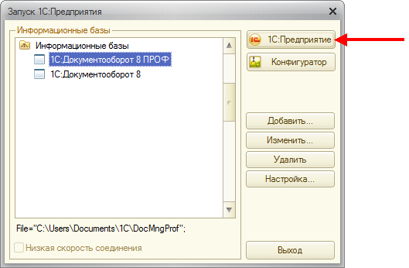

## Режим работы «Конфигуратор» (Designer mode)

Один из двух режимов работы системы. В этом режиме разрабатываются [прикладные решения](https://its.1c.ua/db/content/edtdoc/src/topics/t000014.html?_=1579516829#prikladnoye-resheniye) и выполняется администрирование [информационных баз](https://its.1c.ua/db/content/edtdoc/src/topics/t000014.html?_=1579516829#informatsionnaya-baza).

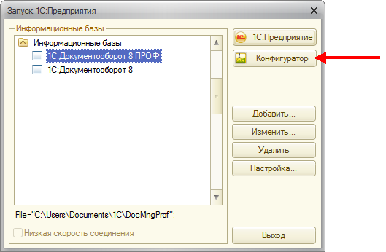

## Событие (Event)

Заранее известная ситуация, возникающая в процессе работы [прикладного решения](https://its.1c.ua/db/content/edtdoc/src/topics/t000014.html?_=1579516829#prikladnoye-resheniye).

События позволяют разработчику изменять типовое поведение [платформы](https://its.1c.ua/db/content/edtdoc/src/topics/t000014.html?_=1579516829#platforma). При наступлении события [платформа](https://its.1c.ua/db/content/edtdoc/src/topics/t000014.html?_=1579516829#platforma) может исполнить алгоритм, описанный разработчиком на [встроенном языке](https://its.1c.ua/db/content/edtdoc/src/topics/t000014.html?_=1579516829#vstroyennyy-yazyk) в специальной процедуре — [обработчике события](https://its.1c.ua/db/content/edtdoc/src/topics/t000014.html?_=1579516829#obrabotchik-sobytiya).

## Толстый клиент (Thick client)

[Клиентское приложение](https://its.1c.ua/db/content/edtdoc/src/topics/t000014.html?_=1579516829#kliyentskoye-prilozheniye), работающее как в [режиме **1С:Предприятие**](https://its.1c.ua/db/content/edtdoc/src/topics/t000014.html?_=1579516829#rezhim-raboty-1s-predpriyatiye), так и в [режиме **Конфигуратор**](https://its.1c.ua/db/content/edtdoc/src/topics/t000014.html?_=1579516829#rezhim-raboty-konfigurator).

В отличие от других [клиентских приложений](https://its.1c.ua/db/content/edtdoc/src/topics/t000014.html?_=1579516829#kliyentskoye-prilozheniye) не позволяет подключаться к [информационным базам](https://its.1c.ua/db/content/edtdoc/src/topics/t000014.html?_=1579516829#informatsionnaya-baza) через Интернет и требует значительного количества ресурсов для работы.

## Тонкий клиент (Thin client)

Одно из [клиентских приложений](https://its.1c.ua/db/content/edtdoc/src/topics/t000014.html?_=1579516829#kliyentskoye-prilozheniye), позволяющих подключаться к [информационным базам](https://its.1c.ua/db/content/edtdoc/src/topics/t000014.html?_=1579516829#informatsionnaya-baza) как по локальной сети, так и через Интернет. Работает только в [режиме **1С:Предприятие**](https://its.1c.ua/db/content/edtdoc/src/topics/t000014.html?_=1579516829#rezhim-raboty-1s-predpriyatiye). В отличие от [веб-клиента](https://its.1c.ua/db/content/edtdoc/src/topics/t000014.html?_=1579516829#veb-kliyent) требует предварительной установки на компьютер [пользователя](https://its.1c.ua/db/content/edtdoc/src/topics/t000014.html?_=1579516829#polzovatel-chelovek).

## Шаблон конфигурации (Configuration template)

Файл выгрузки [конфигурации](https://its.1c.ua/db/content/edtdoc/src/topics/t000014.html?_=1579516829#konfiguratsiya) или файл выгрузки [информационной базы](https://its.1c.ua/db/content/edtdoc/src/topics/t000014.html?_=1579516829#informatsionnaya-baza), на основании которого [пользователь](https://its.1c.ua/db/content/edtdoc/src/topics/t000014.html?_=1579516829#polzovatel-chelovek) может создать новую [информационную базу](https://its.1c.ua/db/content/edtdoc/src/topics/t000014.html?_=1579516829#informatsionnaya-baza).

# Системные требования

Мы выделяем три профиля работы — [минимальный](https://its.1c.ua/db/content/edtdoc/src/topics/i039.html?_=1579516829#i039__minimum), [рекомендуемый](https://its.1c.ua/db/content/edtdoc/src/topics/i039.html?_=1579516829#i039__normal) и [продвинутый](https://its.1c.ua/db/content/edtdoc/src/topics/i039.html?_=1579516829#i039__advanced)) — в которых может использоваться 1C:EDT.

Ключевые отличия требований, предъявляемых этими профилями, приведены в таблице.

|  | [**Минимальный**](https://its.1c.ua/db/content/edtdoc/src/topics/i039.html?_=1579516829#i039__minimum) | [**Рекомендуемый**](https://its.1c.ua/db/content/edtdoc/src/topics/i039.html?_=1579516829#i039__normal) | [**Продвинутый**](https://its.1c.ua/db/content/edtdoc/src/topics/i039.html?_=1579516829#i039__advanced) |
| --- | --- | --- | --- |
| Процессор | Intel Core i3 | Intel Core i5 | Intel Core i7, AMD Ryzen |
| Оперативная память | 4 Гбайт | 8 Гбайт | 16 Гбайт |
| Жесткий диск | HDD | HDD / SSD | SSD |
| Разрешение дисплея | 1280x768 | 1920x1080 | 1920x1080 |
| Сложность прикладного решения | Средняя | Высокая | Максимальная |

Далее следуют подробные описания требований, предъявляемых каждым профилем работы.

## Минимальный профиль работы

**Операционная система**

64-разрядная операционная система: Microsoft Windows 7 и выше, Ubuntu 12.04 LTS и выше, macOS 10.12 и выше.

**Процессор**

Intel Core i3 (не ниже поколения 2) и выше. Не рекомендуется использовать мобильные или ультрамобильные процессоры ниже Intel Core i5.

**Оперативная память**

4 Гбайт и больше.

**Java Platform**

64-разрядная Standard Edition версии 11. Установка и использование Java 11 имеет особенности, которые описаны [здесь](https://its.1c.ua/db/content/edtdoc/src/topics/i076.html?_=1579516829#i076__%D1%83%D1%81%D1%82%D0%B0%D0%BD%D0%BE%D0%B2%D0%BA%D0%B0java).

С большой долей вероятности поддерживается работа с Java 12 и Java 13, однако детальное тестирование не проводилось.

**Платформа «1С:Предприятие 8»**

Версии от 8.3.8 до 8.3.14. Рекомендуется использовать финальные версии платформы для стабильной работы.

**Жесткий диск**

HDD, при установке используется около 1200 Мбайт. Для хранения рабочих областей 1C:EDT рекомендуется использовать SSD.

**Дисплей**

Разрешение от 1280×768 точек на дюйм.

Этот профиль позволяет использовать полный спектр операций 1C:EDT при разработке конфигураций среднего уровня сложности:

* 6 300 объектов конфигурации,
* 2 700 форм,
* 5 800 модулей,
* 200 ролей.

Чтобы определить сложность собственной конфигурации, воспользуйтесь советом [Как узнать характеристики своей конфигурации](https://its.1c.ua/db/content/edtdoc/src/topics/i039.html?_=1579516829#i039__howto).

## Рекомендуемый профиль работы

**Операционная система**

64-разрядная операционная система: Microsoft Windows 7 и выше, Ubuntu 12.04 LTS и выше, macOS 10.12 и выше.

**Процессор**

Intel Core i5 (не ниже поколения 2) и выше, 4 потока (без Hyper-Threading), и выше. Не рекомендуется использовать мобильные или ультрамобильные процессоры ниже Intel Core i7.

**Оперативная память**

8 Гбайт и больше. Рекомендуется выделить для 1C:EDT 6 Гбайт памяти.

**Java Platform**

64-разрядная Standard Edition версии 11. Установка и использование Java 11 имеет особенности, которые описаны [здесь](https://its.1c.ua/db/content/edtdoc/src/topics/i076.html?_=1579516829#i076__%D1%83%D1%81%D1%82%D0%B0%D0%BD%D0%BE%D0%B2%D0%BA%D0%B0java).

С большой долей вероятности поддерживается работа с Java 12 и Java 13, однако детальное тестирование не проводилось.

**Платформа «1С:Предприятие 8»**

Версии от 8.3.8 до 8.3.14. Рекомендуется использовать финальные версии платформы для стабильной работы.

**Жесткий диск**

Для установки 1C:EDT — HDD или SSD (при установке используется около 1200 Мбайт), для хранения рабочих областей 1C:EDT — SSD.

**Дисплей**

Разрешение от 1920x1080 точек на дюйм

Этот профиль позволяет разрабатывать конфигурации любого уровня сложности. Рекомендуемый профиль обеспечивает достаточный уровень производительности для комфортной разработки конфигураций высокого уровня сложности:

* 8 200 объектов конфигурации,
* 4 000 форм,
* 8 800 модулей,
* 300 ролей.

Чтобы определить сложность собственной конфигурации, воспользуйтесь советом [Как узнать характеристики своей конфигурации](https://its.1c.ua/db/content/edtdoc/src/topics/i039.html?_=1579516829#i039__howto).

## Продвинутый профиль работы

**Операционная система**

64-разрядная операционная система: Microsoft Windows 7 и выше, Ubuntu 12.04 LTS и выше, macOS 10.12 и выше.

**Процессор**

Intel Core i7 (не ниже поколения 3) и выше, 8 и более потоков (с Hyper-Threading), AMD Ryzen, 16 потоков (c Simultaneous Multithreading) и выше. Не рекомендуется использовать мобильные или ультрамобильные процессоры.

**Оперативная память**

16 Гбайт и больше. Рекомендуется выделить для 1C:EDT 10 Гбайт памяти, или больше.

**Java Platform**

64-разрядная Standard Edition версии 11. Установка и использование Java 11 имеет особенности, которые описаны [здесь](https://its.1c.ua/db/content/edtdoc/src/topics/i076.html?_=1579516829#i076__%D1%83%D1%81%D1%82%D0%B0%D0%BD%D0%BE%D0%B2%D0%BA%D0%B0java).

С большой долей вероятности поддерживается работа с Java 12 и Java 13, однако детальное тестирование не проводилось.

**Платформа «1С:Предприятие 8»**

Версии от 8.3.8 до 8.3.14. Рекомендуется использовать финальные версии платформы для стабильной работы.

**Жесткий диск**

Для установки 1C:EDT и для хранения рабочих областей — SSD (при установке используется около 1200 Мбайт).

**Дисплей**

Разрешение от 1920x1080 точек на дюйм

Этот профиль позволяет разрабатывать конфигурации любого уровня сложности. Продвинутый профиль позволяет выполнять частые операции редактирования, отладки, сравнения и объединения конфигураций максимального уровня сложности:

* 12 500 объектов конфигурации,
* 6 300 форм,
* 13 800 модулей,
* 1 200 ролей.

Чтобы определить сложность собственной конфигурации, воспользуйтесь советом [Как узнать характеристики своей конфигурации](https://its.1c.ua/db/content/edtdoc/src/topics/i039.html?_=1579516829#i039__howto).

## Как узнать характеристики своей конфигурации

Чтобы понять, к какому уровню сложности относится ваша конфигурация, вы можете самостоятельно посчитать количество объектов, влияющих на производительность 1C:EDT. Для этого в конфигураторе «1С:Предприятия 8» выгрузите конфигурацию в файлы (**Конфигурация** > **Выгрузить конфигурацию в файлы ...**), а затем, например, с помощью **Проводника Windows** посчитайте количество:

* объектов конфигурации (папки в корневых каталогах, кроме корневого каталога Ext);
* форм (файлы Form.xml);
* модулей (файлы *.bsl);
* ролей (папки в каталоге Roles).

# Текущие ограничения функциональности

Мы много времени уделяем тому, чтобы реализовать в EDT все обязательные бизнес-процессы, существующие в конфигураторе и в платформе «1С:Предприятия 8». Однако полного соответствия в настоящее время нет, и существует ряд функциональных ограничений, которые нужно учитывать при переходе на разработку в EDT.

Если отсутствие каких-либо перечисленных далее функций серьезно усложняет вашу работу, вы можете сообщить нам об этом на адрес технической поддержки [v8@1c.ru.](mailto:v8@1c.ru.) Мы постараемся скорректировать наши планы разработки.

| Табл. 1. Актуальные функции, поддержка которых планируется | | |
| --- | --- | --- |
| **Функция** | **Пояснение** | **План** |
| [Платформа «1С:Предприятие 8» 8.3.15 и 8.3.16](https://v8.1c.ru/overview/release_8_3_15/) | Не поддерживается | Планируется поддержать в первом квартале 2020 года |
| [Внешние источники данных](https://its.1c.ua/db/content/edtdoc/src/topics/t000414.html?_=1579516829) | Не поддерживается автоматическое создание структуры внешнего источника данных по строке соединения | Планируется поддержать |
| [Правила поддержки и поставки](http://v8.1c.ru/overview/Term_000000290.htm) | Не поддерживается изменение правил поддержки и поставки. В настоящий момент для этих операций мы рекомендуем использовать конфигуратор «1С:Предприятия 8»:   * в EDT — [обновить](https://its.1c.ua/db/content/edtdoc/src/topics/i230.html?_=1579516829) конфигурацию информационной базы из проекта; * в конфигураторе — изменить правила поставки; * в EDT — [обновить](https://its.1c.ua/db/content/edtdoc/src/topics/t000240.html?_=1579516829) проект из информационной базы. | Планируется поддержать |
| [Дистрибутивы](http://its.1c.ru/db/metod8dev#content:3223:hdoc) и [комплекты поставки](http://v8.1c.ru/overview/Term_000000604.htm) | Не поддерживается формирование дистрибутивов и комплектов поставки. Мы рекомендуем использовать имеющиеся в конфигураторе «1С:Предприятия 8» средства | В ближайшее время не планируется |
| [CF-файлы выгрузки конфигурации](http://v8.1c.ru/overview/Term_000000602.htm) | Не поддерживается непосредственная работа с файлами выгрузки конфигурации (CF): загрузка конфигурации из CF-файла в проект, выгрузка конфигурации из проекта в CF-файл, сравнение и объединение с конфигурацией, содержащейся в CF-файле. Если вы сталкиваетесь с необходимостью использования этих файлов, мы рекомендуем работать с ними «через» информационную базу, например:   * в конфигураторе — [загрузить](https://its.1c.ua/db/content/edtdoc/src/topics/t000457.html?_=1579516829) конфигурацию из файла в информационную базу; * в EDT — [импортировать](https://its.1c.ua/db/content/edtdoc/src/topics/i231.html?_=1579516829) конфигурацию из информационной базы в новый проект; * в EDT — выполнить [сравнение/объединение](https://its.1c.ua/db/content/edtdoc/src/topics/t000237.html?_=1579516829) существующего проекта с новым проектом. | В ближайшее время не планируется |
| [Конструктор ввода на основании](http://v8.1c.ru/overview/Term_000000610.htm) | Отсутствует конструктор ввода на основании | Планируется реализовать |
| [Конструктор настроек компоновки данных](http://v8.1c.ru/overview/Term_000000614.htm) | Отсутствует конструктор настроек компоновки данных | Планируется реализовать |
| Редактирование и отладка защищенных модулей | Отсутствует возможность редактирования и отладки модулей, защищенных паролем | Планируется, но не в ближайшее время |
| [Редактирование текстов интерфейса](http://v8.1c.ru/overview/Term_000000305.htm) | Не поддерживается редактирование текстов интерфейса | Планируется, но не в ближайшее время |
| [Редактор **Все ограничения доступа**](http://v8.1c.ru/overview/Term_000000699.htm) | Отсутствует редактор **Все ограничения доступа** | Планируется, но не в ближайшее время |
| [Отчет по конфигурации](http://v8.1c.ru/overview/Term_000000464.htm) | Отсутствует отчет по конфигурации | Планируется, но не в ближайшее время |
| [Рефакторинг модальных вызовов](https://its.1c.ua/docs/v8nonmodal/#31) | Отсутствует функциональность рефакторинга модальных вызовов | Планируется, но не в ближайшее время |
| [Глобальная замена в текстах модулей](http://v8.1c.ru/overview/Term_000000598.htm) | Не поддерживается глобальная замена в текстах модулей. Глобальный поиск поддерживается | Планируется поддержать |
| Поиск ссылок на/в объекте конфигурации | Не поддерживается поиск ссылок на объекты конфигурации и поиск ссылок в объектах конфигурации | Планируется поддержать |
| Предварительный просмотр [макета оформления схемы компоновки данных](http://v8.1c.ru/overview/Term_000000616.htm) | Не поддерживается в операционной системе macOS. В операционной системе Windows поддерживается. | Планируется поддержать |
| [Реквизит формы типа ГрафическаяСхема](http://v8.1c.ru/overview/Term_000000627.htm) | Не поддерживается отображение в форме реквизита, имеющего тип ГрафическаяСхема. Также недоступна настройка объекта, содержащегося в этом реквизите | Планируется поддержать |
| Предварительный просмотр формы в [редакторе формы](http://v8.1c.ru/overview/Term_000000085.htm) | В операционной системе macOS поддерживается в ограниченном объеме. Например, не поддерживается предварительный просмотр реквизитов типа Диаграмма. В операционной системе Windows поддерживается | Планируется поддержать |
| [Предварительный просмотр формы в мобильном приложении](http://wonderland.v8.1c.ru/blog/razvitie-mobilnoy-platformy8311/#mobile-preview) | Не поддерживается предварительный просмотр формы в [мобильном приложении](https://its.1c.ua/db/content/edtdoc/src/topics/t000320.html?_=1579516829) | Планируется поддержать |
| [Шаблоны текста](http://v8.1c.ru/overview/Term_000000599.htm) | Ограничена функциональность создания собственных шаблонов текста в редакторе встроенного языка. Встроенные шаблоны «1С:Предприятия 8» поддерживаются в полном объеме | Планируется поддержать полную функциональность |
| Загрузка списка оптимальных [агрегатов](http://v8.1c.ru/overview/Term_000000564.htm) | Не поддерживается загрузка списка оптимальных агрегатов | Планируется, но не в ближайшее время |
| Администрирование расширений конфигурации | Не поддерживаются функции администрирования расширений конфигурации в информационной базе: переключение активности, безопасного режима, удаление расширений из информационной базы и т. д. | Поддержка планируется, но не в ближайшее время |
| Администрирование информационных баз | Не поддерживаются функции администрирования информационных баз. Мы рекомендуем запускать конфигуратор нужной базы (контекстная команда **Запустить конфигуратор** в панели **Информационные базы**) и выполнять перечисленные операции из него:   * Управление [пользователями](http://v8.1c.ru/overview/Term_000000587.htm); * Просмотр [активных пользователей](http://v8.1c.ru/overview/Term_000000588.htm); * Создание и добавление [списков общих информационных баз](http://v8.1c.ru/overview/Term_000000494.htm) и [ярлыков](http://v8.1c.ru/overview/Term_000000590.htm); * Просмотр [журнала регистрации](http://v8.1c.ru/overview/Term_000000292.htm); * [Тестирование и исправление информационной базы](http://v8.1c.ru/overview/Term_000000592.htm); * Управление [параметрами информационной базы](http://v8.1c.ru/overview/Term_000000593.htm); * Управление [региональными установками информационной базы](http://v8.1c.ru/overview/Term_000000297.htm). | Поддержка планируется, но не в ближайшее время |
| [Окно **Дополнительно**](http://v8.1c.ru/overview/Term_000000643.htm) | Отсутствует окно **Дополнительно.**Его функциональность перенесена в закладки [редактора объекта конфигурации](https://its.1c.ua/db/content/edtdoc/src/topics/i043.html?_=1579516829) |  |
| [Редактор картинки](http://v8.1c.ru/overview/Term_000000618.htm) | Отсутствует редактор картинки. Мы рекомендуем использовать для этих целей любые внешние редакторы | Не планируется |
| [Языки интерфейса](http://v8.1c.ru/overview/Term_000000304.htm) | Поддерживаются русский и английский языки | Поддержка других языков планируется |
| Табл. 2. Функции, поддержка которых не планируется | | |
| **Функция** | **Пояснение** | **Комментарий** |
| Обычное приложение | Не поддерживается разработка (изменение) конфигураций с основным режимом запуска — **Обычное приложение** | При этом можно импортировать такие конфигурации в проект и загрузить их из проекта в информационную базу |
| Обычные формы | Не поддерживается изменение обычных форм (**Тип формы** — **Обычная**) | Если такие формы присутствуют в конфигурации, они будут импортированы в проект, вы имеете возможность просмотреть свойства объекта конфигурации **Форма**, однако они будут недоступны в редакторе формы и их изменение будет невозможно. В частности, если в результате выполнения рефакторинга потребуется их изменение, они изменены не будут |
| Предпросмотр «Версия 8.2» | В редакторе формы, в панели предварительного просмотра, форма всегда отображается в интерфейсе **Такси**, независимо от того, какой режим совместимости интерфейса установлен у конфигурации |  |
| Отладка по протоколу TCP/IP | Не поддерживается отладка по протоколу TCP/IP | Поддержка не планируется, т. к. в EDT используется механизм отладки [по протоколу HTTP](https://its.1c.ua/db/content/edtdoc/src/topics/i197.html?_=1579516829). Он предоставляет более широкие возможности отладки |
| [Хранилище конфигурации](https://v8.1c.ru/overview/Term_000000603.htm) | Работа с хранилищем конфигурации не поддерживается | Поддержка не планируется, т. к. в EDT используется [система контроля версий Git](https://its.1c.ua/db/content/edtdoc/src/topics/t000159.html?_=1579516829) |

# Новые разделы

Здесь перечислены новые разделы, которые появились в этой версии документации, по сравнению с версией 1.15.2 от 29.10.2019.

* [Концепции](https://its.1c.ua/db/content/edtdoc/src/topics/i010.html?_=1579516829)
  + [Система программ «1С:Предприятие 8» (новый раздел)](https://its.1c.ua/db/content/edtdoc/src/topics/t000502.html?_=1579516829)
  + [Платформа](https://its.1c.ua/db/content/edtdoc/src/topics/t000503.html?_=1579516829)
    - [Платформа «1С:Предприятие 8» для настольных компьютеров (новый раздел)](https://its.1c.ua/db/content/edtdoc/src/topics/t000504.html?_=1579516829)
    - [Платформа «1С:Предприятие 8» для мобильных устройств](https://its.1c.ua/db/content/edtdoc/src/topics/t000442.html?_=1579516829)
      * [Мобильный клиент (новый раздел)](https://its.1c.ua/db/content/edtdoc/src/topics/t000505.html?_=1579516829)
      * [Мобильный клиент с автономным режимом (новый раздел)](https://its.1c.ua/db/content/edtdoc/src/topics/t000510.html?_=1579516829)
      * [Мобильная платформа (новый раздел)](https://its.1c.ua/db/content/edtdoc/src/topics/t000511.html?_=1579516829)
  + [Конфигурация](https://its.1c.ua/db/content/edtdoc/src/topics/i030.html?_=1579516829)
    - [Прикладные объекты конфигурации](https://its.1c.ua/db/content/edtdoc/src/topics/i107.html?_=1579516829)
      * [Внешний источник данных (новый раздел)](https://its.1c.ua/db/content/edtdoc/src/topics/t000414.html?_=1579516829)
  + [Запуск прикладных решений](https://its.1c.ua/db/content/edtdoc/src/topics/i182.html?_=1579516829)
    - [Клиентские приложения](https://its.1c.ua/db/content/edtdoc/src/topics/i294.html?_=1579516829)
      * [Настольные клиентские приложения (новый раздел)](https://its.1c.ua/db/content/edtdoc/src/topics/t000507.html?_=1579516829)
      * [Мобильные приложения](https://its.1c.ua/db/content/edtdoc/src/topics/t000508.html?_=1579516829)
        + [Приложение мобильного клиента с автономным режимом работы (новый раздел)](https://its.1c.ua/db/content/edtdoc/src/topics/t000509.html?_=1579516829)
  + [Отладка](https://its.1c.ua/db/content/edtdoc/src/topics/t000380.html?_=1579516829)
    - [Точки прерывания (новый раздел)](https://its.1c.ua/db/content/edtdoc/src/topics/t000344.html?_=1579516829)
    - [Пошаговое исполнение (новый раздел)](https://its.1c.ua/db/content/edtdoc/src/topics/t000485.html?_=1579516829)
* [Сценарии разработки](https://its.1c.ua/db/content/edtdoc/src/topics/i193.html?_=1579516829)
  + [Отладка](https://its.1c.ua/db/content/edtdoc/src/topics/i308.html?_=1579516829)
    - [Настройка отладки (новый раздел)](https://its.1c.ua/db/content/edtdoc/src/topics/t000417.html?_=1579516829)
    - [Остановка исполнения](https://its.1c.ua/db/content/edtdoc/src/topics/t000080.html?_=1579516829)
      * [На указанной строке (новый раздел)](https://its.1c.ua/db/content/edtdoc/src/topics/t000468.html?_=1579516829)
      * [На указанный раз (новый раздел)](https://its.1c.ua/db/content/edtdoc/src/topics/t000469.html?_=1579516829)
      * [По значению переменной (при выполнении условия) (новый раздел)](https://its.1c.ua/db/content/edtdoc/src/topics/t000470.html?_=1579516829)
      * [Изменение свойств точки прерывания (новый раздел)](https://its.1c.ua/db/content/edtdoc/src/topics/t000498.html?_=1579516829)
      * [По указанной ошибке (новый раздел)](https://its.1c.ua/db/content/edtdoc/src/topics/t000472.html?_=1579516829)
      * [В подписках на событие (новый раздел)](https://its.1c.ua/db/content/edtdoc/src/topics/t000473.html?_=1579516829)
      * [При выполнении действия в программе (новый раздел)](https://its.1c.ua/db/content/edtdoc/src/topics/t000475.html?_=1579516829)
    - [Продолжение и завершение исполнения](https://its.1c.ua/db/content/edtdoc/src/topics/t000477.html?_=1579516829)
      * [Продолжение исполнения после остановки на точке прерывания (новый раздел)](https://its.1c.ua/db/content/edtdoc/src/topics/t000478.html?_=1579516829)
      * [Продолжение исполнения до выбранной строки (новый раздел)](https://its.1c.ua/db/content/edtdoc/src/topics/t000479.html?_=1579516829)
      * [Продолжение исполнения без учета точек прерывания (новый раздел)](https://its.1c.ua/db/content/edtdoc/src/topics/t000480.html?_=1579516829)
      * [Перезапуск отладки (новый раздел)](https://its.1c.ua/db/content/edtdoc/src/topics/t000484.html?_=1579516829)
      * [Завершение одного процесса отладки (новый раздел)](https://its.1c.ua/db/content/edtdoc/src/topics/t000481.html?_=1579516829)
      * [Завершение всех процессов отладки (новый раздел)](https://its.1c.ua/db/content/edtdoc/src/topics/t000482.html?_=1579516829)
      * [Завершение процесса отладки и очистка панели «» (новый раздел)](https://its.1c.ua/db/content/edtdoc/src/topics/t000483.html?_=1579516829)
    - [Пошаговое исполнение](https://its.1c.ua/db/content/edtdoc/src/topics/t000486.html?_=1579516829)
      * [Шагнуть в метод (новый раздел)](https://its.1c.ua/db/content/edtdoc/src/topics/t000487.html?_=1579516829)
      * [Шагнуть через метод (новый раздел)](https://its.1c.ua/db/content/edtdoc/src/topics/t000488.html?_=1579516829)
      * [Выйти из метода (новый раздел)](https://its.1c.ua/db/content/edtdoc/src/topics/t000489.html?_=1579516829)
      * [Переход в модуль, содержащий точку прерывания (новый раздел)](https://its.1c.ua/db/content/edtdoc/src/topics/t000497.html?_=1579516829)
    - [Просмотр и изменение значений](https://its.1c.ua/db/content/edtdoc/src/topics/t000490.html?_=1579516829)
      * [Вычисление выражений (новый раздел)](https://its.1c.ua/db/content/edtdoc/src/topics/t000034.html?_=1579516829)
      * [Отслеживание значений переменных (новый раздел)](https://its.1c.ua/db/content/edtdoc/src/topics/t000471.html?_=1579516829)
      * [Отслеживание значений выражений (новый раздел)](https://its.1c.ua/db/content/edtdoc/src/topics/t000491.html?_=1579516829)
      * [Просмотр коллекций и объектов в табличном виде (новый раздел)](https://its.1c.ua/db/content/edtdoc/src/topics/t000033.html?_=1579516829)
      * [Переход по стеку (новый раздел)](https://its.1c.ua/db/content/edtdoc/src/topics/t000496.html?_=1579516829)
    - [Управление точками прерывания](https://its.1c.ua/db/content/edtdoc/src/topics/t000036.html?_=1579516829)
      * [Включение и выключение (новый раздел)](https://its.1c.ua/db/content/edtdoc/src/topics/t000035.html?_=1579516829)
      * [Удаление (новый раздел)](https://its.1c.ua/db/content/edtdoc/src/topics/t000347.html?_=1579516829)
      * [Экспорт и импорт (новый раздел)](https://its.1c.ua/db/content/edtdoc/src/topics/t000494.html?_=1579516829)
      * [Настройка списка точек прерывания (новый раздел)](https://its.1c.ua/db/content/edtdoc/src/topics/t000495.html?_=1579516829)
    - [Отладка внешних отчетов и внешних обработок (новый раздел)](https://its.1c.ua/db/content/edtdoc/src/topics/t000499.html?_=1579516829)
* [Справочник](https://its.1c.ua/db/content/edtdoc/src/topics/i088.html?_=1579516829)
  + [Диалоги](https://its.1c.ua/db/content/edtdoc/src/topics/i223.html?_=1579516829)
    - [Добавление точек останова (новый раздел)](https://its.1c.ua/db/content/edtdoc/src/topics/t000474.html?_=1579516829)
    - [Остановка по ошибке (новый раздел)](https://its.1c.ua/db/content/edtdoc/src/topics/t000500.html?_=1579516829)
* [Известные проблемы и способы их решения](https://its.1c.ua/db/content/edtdoc/src/topics/t000247.html?_=1579516829)
  + [Неправильные символы окончания строк в серверной ветке Git (новый раздел)](https://its.1c.ua/db/content/edtdoc/src/topics/t000476.html?_=1579516829)
* [Текущие ограничения функциональности (новый раздел)](https://its.1c.ua/db/content/edtdoc/src/topics/t000501.html?_=1579516829)

# Сценарии работы с системой «1С:Предприятие 8»

* [**Создание файловой информационной базы без конфигурации**](https://its.1c.ua/db/content/edtdoc/src/topics/t000455.html?_=1579516829)
* [**Создание файловой информационной базы из шаблона**](https://its.1c.ua/db/content/edtdoc/src/topics/t000466.html?_=1579516829)
* [**Запуск информационной базы в режиме «1С:Предприятие»**](https://its.1c.ua/db/content/edtdoc/src/topics/t000458.html?_=1579516829)
* [**Запуск информационной базы в режиме «Конфигуратор»**](https://its.1c.ua/db/content/edtdoc/src/topics/t000456.html?_=1579516829)
* [**Выгрузка конфигурации в CF-файл**](https://its.1c.ua/db/content/edtdoc/src/topics/t000459.html?_=1579516829)
* [**Загрузка конфигурации из CF-файла**](https://its.1c.ua/db/content/edtdoc/src/topics/t000457.html?_=1579516829)
* [**Загрузка информационной базы из DT-файла**](https://its.1c.ua/db/content/edtdoc/src/topics/t000460.html?_=1579516829)
* [**Создание CF-файла поставки конфигурации**](https://its.1c.ua/db/content/edtdoc/src/topics/t000462.html?_=1579516829)
* [**Создание CFU-файла обновления конфигурации**](https://its.1c.ua/db/content/edtdoc/src/topics/t000463.html?_=1579516829)
* [**Обновление конфигурации с помощью CFU-файла**](https://its.1c.ua/db/content/edtdoc/src/topics/t000464.html?_=1579516829)
* [**Создание комплекта поставки из текущей информационной базы**](https://its.1c.ua/db/content/edtdoc/src/topics/t000467.html?_=1579516829)

## Создание файловой информационной базы без конфигурации

1. Запустите платформу «1С:Предприятие 8»:
   * будет открыт диалог **Запуск 1С:Предприятия**;
2. Нажмите **Добавить...**:
   * будет запущен мастер **Добавление информационной базы/группы**;
3. Выберите пункт **Создание новой информационной базы**, нажмите **Далее >**;
4. Выберите пункт **Создание информационной базы без конфигурации ...**, нажмите **Далее >**;
5. Задайте имя информационной базы, по которому вы будете отличать ее от других информационных баз на вашем компьютере;
6. Выберите пункт **На данном компьютере или на компьютере в локальной сети**, нажмите **Далее >**;
7. Нажмите **Далее >**, затем **Готово**:
   * будет создана новая информационная база;
   * мастер **Добавление информационной базы/группы** будет закрыт;
   * новая база будет выделена в списке информационных в диалоге **Запуск 1С:Предприятия**.

**На уровень выше:** [Сценарии работы с системой «1С:Предприятие 8»](https://its.1c.ua/db/content/edtdoc/src/topics/t000454.html?_=1579516829)

## Создание файловой информационной базы из шаблона

1. Запустите платформу «1С:Предприятие 8»:
   * будет открыт диалог **Запуск 1С:Предприятия**;
2. Нажмите **Добавить...**:
   * будет запущен мастер **Добавление информационной базы/группы**;
3. Выберите пункт **Создание новой информационной базы**, нажмите **Далее >**;
4. Выберите пункт **Создание информационной базы из шаблона**, выберите шаблон, нажмите **Далее >**;
5. Задайте имя информационной базы, по которому вы будете отличать ее от других информационных баз на вашем компьютере;
6. Выберите пункт **На данном компьютере или на компьютере в локальной сети**, нажмите **Далее >**;
7. Нажмите **Далее >**, затем **Готово**:
   * будет создана новая информационная база;
   * мастер **Добавление информационной базы/группы** будет закрыт;
   * новая база будет выделена в списке информационных в диалоге **Запуск 1С:Предприятия**.

**На уровень выше:** [Сценарии работы с системой «1С:Предприятие 8»](https://its.1c.ua/db/content/edtdoc/src/topics/t000454.html?_=1579516829)

## Запуск информационной базы в режиме «1С:Предприятие»

Режим **1С:Предприятие** — это основной режим системы «1С:Предприятие 8». В нем работают пользователи (в отличие от администраторов и разработчиков). В этом режиме пользователи добавляют, изменяют, удаляют данные, формируют отчеты и выполняют другие прикладные задачи.

Чтобы запустить информационную базу в режиме **1С:Предприятие**, выполните следующие действия:

1. Запустите платформу «1С:Предприятие 8»:
   * будет открыт диалог **Запуск 1С:Предприятия**;
2. Выберите информационную базу, с которой вы будете работать, нажмите **1С:Предприятие**:
   * будет запущено прикладное решения «1С:Предприятия 8».

**На уровень выше:** [Сценарии работы с системой «1С:Предприятие 8»](https://its.1c.ua/db/content/edtdoc/src/topics/t000454.html?_=1579516829)

## Запуск информационной базы в режиме «Конфигуратор»

В режиме **Конфигуратор** выполняется разработка прикладных решений и администрирование информационных баз.

Чтобы запустить информационную базу в режиме **Конфигуратор**, выполните следующие действия:

1. Запустите платформу «1С:Предприятие 8»:
   * будет открыт диалог **Запуск 1С:Предприятия**;
2. Выберите информационную базу, с которой вы будете работать, нажмите **Конфигуратор...**:
   * будет открыт **Конфигуратор** — инструмент разработки и администрирования;
3. Если запуск информационной базы в этом режиме выполняется в первый раз, структура конфигурации будет скрыта; чтобы открыть ее нажмите **Конфигурация** > **Открыть конфигурацию**:
   * будет открыта панель **Конфигурация**.

**На уровень выше:** [Сценарии работы с системой «1С:Предприятие 8»](https://its.1c.ua/db/content/edtdoc/src/topics/t000454.html?_=1579516829)

## Выгрузка конфигурации в CF-файл

**Важно:** Для выполнения этого сценария информационная база должна быть [запущена](https://its.1c.ua/db/content/edtdoc/src/topics/t000456.html?_=1579516829) в режиме **Конфигуратор**.

Чтобы выгрузить конфигурацию в CF-файл, выполните следующие действия:

1. Нажмите **Конфигурация** > **Сохранить конфигурацию из файл...**:
   * будет открыт системный диалог сохранения файла;
2. Выберите папку, нажмите **Сохранить**:
   * конфигурация будет сохранена в файл;
   * системный диалог сохранения файла будет закрыт;
   * будет показано сообщение об успешном сохранении файла.
3. Нажмите **ОК**.

**На уровень выше:** [Сценарии работы с системой «1С:Предприятие 8»](https://its.1c.ua/db/content/edtdoc/src/topics/t000454.html?_=1579516829)

## Загрузка конфигурации из CF-файла

В этом сценарии предполагается, что информационная база, в которую будет загружен CF-файл, либо не содержит конфигурацию, либо содержит конфигурацию и данные, которые больше не нужны и вы готовы их удалить.

**Важно:** Для выполнения этого сценария информационная база должна быть [запущена](https://its.1c.ua/db/content/edtdoc/src/topics/t000456.html?_=1579516829) в режиме **Конфигуратор**.

Чтобы загрузить конфигурацию из CF-файла, выполните следующие действия:

1. Нажмите **Конфигурация** > **Загрузить конфигурацию из файла...**:
   * будет открыт системный диалог выбора файла;
2. Выберите CF-файл, нажмите **Открыть**;
3. Если информационная база уже содержит конфигурацию, конфигуратор предупредит об этом. Нажмите **Да**;
4. Конфигурация из CF-файла будет загружена в информационную базу как основная конфигурация. Конфигуратор задаст вопрос об обновлении конфигурации базы данных, нажмите **Да**;
5. Конфигуратор сообщит о том, что будет выполнена реструктуризация базы данных, нажмите **Принять**;
6. Конфигурация базы данных будет обновлена.

**На уровень выше:** [Сценарии работы с системой «1С:Предприятие 8»](https://its.1c.ua/db/content/edtdoc/src/topics/t000454.html?_=1579516829)

## Загрузка информационной базы из DT-файла

В этом сценарии предполагается, что информационная база, в которую будет загружен DT-файл, либо не содержит конфигурацию, либо содержит конфигурацию и данные, которые больше не нужны и вы готовы их удалить.

**Важно:** Для выполнения этого сценария информационная база должна быть [запущена](https://its.1c.ua/db/content/edtdoc/src/topics/t000456.html?_=1579516829) в режиме **Конфигуратор**.

1. Нажмите **Администрирование** > **Загрузить информационную базу...**:
   * будет открыт системный диалог выбора файла;
2. Выберите DT-файл, нажмите **Открыть**:
   * будет открыто предупреждение о том, что работа конфигуратора будет завершена;
3. Нажмите **Да**:
   * информационная база будет загружена;
   * будет показан вопрос о перезапуске конфигуратора;
4. Нажмите **Да**:
   * конфигуратор будет перезапущен.

**На уровень выше:** [Сценарии работы с системой «1С:Предприятие 8»](https://its.1c.ua/db/content/edtdoc/src/topics/t000454.html?_=1579516829)

## Создание CF-файла поставки конфигурации

**Важно:** Для выполнения этого сценария информационная база должна быть [запущена](https://its.1c.ua/db/content/edtdoc/src/topics/t000456.html?_=1579516829) в режиме **Конфигуратор**.

Чтобы создать CF-файл поставки конфигурации выполните следующие действия:

1. Нажмите **Конфигурация** > **Поставка конфигурации** > **Создать файлы поставки и обновления конфигурации...**:
   * будет открыт диалог **Создание файлов поставки и обновления конфигурации**;
2. Установите флажок **Создать файл поставки**, выберите папку и имя файла, нажмите **Выполнить**:
   * будет создан CF-файл поставки;
   * будет показано сообщение о том, что файл поставки создан;
3. Нажмите **ОК**:
   * диалог **Создание файлов поставки и обновления конфигурации** будет закрыт.

**На уровень выше:** [Сценарии работы с системой «1С:Предприятие 8»](https://its.1c.ua/db/content/edtdoc/src/topics/t000454.html?_=1579516829)

## Создание CFU-файла обновления конфигурации

**Важно:** Для выполнения этого сценария информационная база должна быть [запущена](https://its.1c.ua/db/content/edtdoc/src/topics/t000456.html?_=1579516829) в режиме **Конфигуратор**.

Чтобы создать CFU-файл поставки конфигурации выполните следующие действия:

1. Нажмите **Конфигурация** > **Поставка конфигурации** > **Создать файлы поставки и обновления конфигурации...**:
   * будет открыт диалог **Создание файлов поставки и обновления конфигурации**;
2. Установите флажок **Создать файл обновления конфигурации**, выберите папку и имя файла;
3. В список **Конфигурации для обновления** добавьте CF-файл поставки предыдущей версии вашего прикладного решения;
4. Нажмите **Выполнить**:
   * будет создан CFU-файл обновления конфигурации;
   * будет показано сообщение о том, что файл обновления создан;
5. Нажмите **ОК**:
   * диалог **Создание файлов поставки и обновления конфигурации** будет закрыт.

**На уровень выше:** [Сценарии работы с системой «1С:Предприятие 8»](https://its.1c.ua/db/content/edtdoc/src/topics/t000454.html?_=1579516829)

## Обновление конфигурации с помощью CFU-файла

**Важно:** Для выполнения этого сценария информационная база должна быть [запущена](https://its.1c.ua/db/content/edtdoc/src/topics/t000456.html?_=1579516829) в режиме **Конфигуратор**.

Чтобы обновить конфигурацию с помощью CFU-файла, выполните следующие действия:

1. Нажмите **Конфигурация** > **Поддержка** > **Обновить конфигурацию...**:
   * будет запущен мастер **Обновление конфигурации**;
2. Выберите пункт **Выбор файла обновления**, нажмите **Далее >**;
3. Выберите **CFU-файл**, нажмите **Готово**:
   * будет открыт диалог с информацией о текущей и новой версиях конфигурации;
4. Нажмите **ОК**:
   * будет выполнено обновление основной конфигурации;
   * будет показан вопрос об обновлении конфигурации базы данных;
5. Нажмите **Да**:
   * будет показана информация о реструктуризации базы данных;
6. Нажмите **Принять**:
   * конфигурация базы данных будет обновлена.

**На уровень выше:** [Сценарии работы с системой «1С:Предприятие 8»](https://its.1c.ua/db/content/edtdoc/src/topics/t000454.html?_=1579516829)

## Создание комплекта поставки из текущей информационной базы

**Важно:** Для выполнения этого сценария информационная база должна быть [запущена](https://its.1c.ua/db/content/edtdoc/src/topics/t000456.html?_=1579516829) в режиме **Конфигуратор**.

Чтобы создать комплект поставки из текущей информационной базы, выполните следующие действия:

1. Нажмите **Конфигурация** > **Поставка конфигурации** > **Комплект поставки...**:
   * будет открыт диалог **Выбор описания комплекта поставки**;
2. Выберите пункт **Создать новое описание комплекта поставки**, нажмите **ОК**:
   * будет запущен мастер **Создание описания комплекта поставки**;
3. Дважды нажмите **Далее >**, а затем **Готово**:
   * будет открыт редактор комплекта поставки;
4. Нажмите **Создать архив комплекта**:
   * будет показан вопрос о сохранении описания комплекта поставки;
5. Нажмите **Да**:
   * будет открыт системный диалог сохранения файла
6. выберите каталог, в который будет сохранено описание комплекта поставки, нажмите **Сохранить**:
   * будет открыт системный диалог сохранения файла
7. выберите каталог, в который будет сохранен архив комплекта поставки, нажмите **Сохранить**:
   * будет показано сообщение об успешном создании комплекта поставки.

**На уровень выше:** [Сценарии работы с системой «1С:Предприятие 8»](https://its.1c.ua/db/content/edtdoc/src/topics/t000454.html?_=1579516829)